**卓克的科学思维课**

目录

发刊词｜你身边的万物简史 12

001｜极限：为什么电价夜间减半？ 25

002｜极限：太空垃圾会不会越来越多？ 29

003｜极限：硬盘装满电影会变重吗？ 36

004｜务实：手机的屏幕越来越大的真相 42

005｜问答：人可以训练出蒙眼视物的能力？ 47

006｜问答：地球一小时熄灯活动有什么意义？ 51

007｜务实：二维码破损了还能扫出来是怎么回事？ 55

008｜务实：为什么现在CPU的核心越来越多，8核/10核？ 61

009｜务实：为什么没有动物比蓝鲸的体型大？ 66

010｜数字：如何感受1亿？ 71

011｜问答：10亿个晶体管怎么放进指甲盖大小的芯片里？ 78

012｜问答：一次花费300万的治疗癌症新方法是真的吗？ 84

013｜数字：发电全都用太阳能，可行吗？ 90

014｜数字：别在数量级上犯错误 95

015｜数字：坟墓什么时候占据整个地球？ 102

016｜数字：多少个药物分子才能治疗疾病？ 107

017｜问答：普洱茶致癌？ 114

018｜问答：HIV病毒疫苗快制成了？ 120

019｜复杂：空姐为什么总让我们打开遮光板？ 125

020｜复杂：鸡蛋还能预防流感？ 131

021｜变量：续航400公里的电动汽车怎么跑了250公里就没电？ 136

022｜变量：安全带能增加多少安全性？ 141

023｜问答：成年人还能增高吗？去高原要吃红景天吗？ 148

024｜问答：食物寒热是什么？发炎是什么？ 154

025｜变量：飞机上为什么不让用手机？ 159

026｜变量：不靠谱的食物热量表 163

027｜模型：离得那么近，为什么地球质量是火星10倍？ 167

028｜模型：怎么判断其他行星上是否有生命？ 173

029｜问答：眼保健操预防近视？50年窖藏酒能喝吗？ 178

030｜问答：基因决定了一切？丹参滴丸通过了FDA测试？ 185

031｜模型：天气预报为什么不准？ 190

032｜证据：硬币的边缘为什么都是锯齿？ 195

033｜证据：像追星族一样深挖牛顿身世 200

034｜证据：侏罗纪白垩纪这些奇怪的名字怎么来的？ 205

035｜问答：100%鲜榨果汁营养价值有多高？ 212

036｜问答：胃炎和幽门螺杆菌 219

037｜荣耀：诺贝尔奖在各种奖项中地位是最高吗？ 224

抢鲜｜2017年诺贝尔生理学医学奖解读 231

038｜荣耀：那些颁错了的诺贝尔奖 239

039｜荣耀：诺贝尔化学奖其实应该叫诺贝尔理综奖 246

抢鲜｜2017年诺贝尔化学奖解读 252

040｜荣耀：为什么诺贝尔奖没有数学奖？ 259

041｜补充：诺贝尔的恋人 266

042｜问答：我们应该怎么科学养胃？ 274

043｜计算：爱因斯坦每天跟谁一起下班？ 278

044｜计算：为什么数学家对质数很着迷？ 285

045｜计算：未知数用XYZ表示，怎么不用其他字母？ 291

046｜计算：羊皮卷里的微积分 300

047｜问答：分娩到底有多疼？ 312

048｜问答：乙肝的方方面面 316

049｜计算：微积分可以解决什么样的问题 322

050｜抢鲜：中子星引力波是怎么回事儿？ 330

051｜计算：最短需要几年才能成为大数学家？ 341

052｜计算：最酷的数字是什么？ 346

053｜计算：计算机可以做证明题吗？ 354

054｜问答：感冒的方方面面 360

055｜计算：现代数学研究什么（1） 371

056｜计算：现代数学研究什么（2） 377

057｜计算：现代数学研究什么（3） 385

058｜计算：现代数学研究什么（4） 392

059｜问答：零热量饮料反而增肥？ 401

060｜问答：晚睡晚起真的不好吗？喝咖啡有害吗？ 407

061｜真理：达尔文的进化论又被推翻了？（上） 411

062｜真理：达尔文的进化论又被推翻了？（中） 418

063｜真理：达尔文的进化论又被推翻了？（下） 424

064｜真理：导致新进化论大幅更新的-基因平移 430

065｜问答：为何只有中国人怕喝凉水？ 438

066｜ 问答：蛋白粉该不该吃？黑眼圈怎么办？ 443

067｜真理：基因可以平移，转基因食品危险吗？ 447

068｜真理：演化论，一种新世界观 454

069｜真理：人类进化中缺失的一环 459

070｜真理：复活节岛，一部浓缩的人类史（上） 466

071｜问答：佛祖舍利是什么？ 474

072｜问答：运动减肥其实增加了减肥难度？ 479

073｜真理：复活节岛，一部浓缩的人类史（中） 484

074｜真理：复活节岛，一部浓缩的人类史（下） 492

075｜真理：食人族背后的逻辑 504

076｜真理：哪儿来的那么多“食人族”？ 511

077｜问答：肾虚和补肾的方方面面 520

078｜问答：近视怎么治疗？带状疱疹怎么处理？ 526

079｜起源：地下4000米居然也有生物 531

080｜起源：性别是怎么产生的？ 541

081｜起源：千奇百怪的性别 548

082｜起源：为什么有些人不认同自己的性别？ 554

083｜问答：朊病毒会不会爆发？ 563

084｜问答：不穿秋裤会不会得老寒腿？ 568

085｜起源：从晒伤说肤色的起源 575

086｜起源：地球曾经全部被冰雪覆盖 582

087｜起源：海洋有可能干涸吗？ 592

088｜起源：人类祖先曾经经历过极端气候？（上） 599

088｜起源：人类祖先曾经经历过极端气候？（上） 608

091｜起源：人类祖先曾经经历过极端气候？（下） 617

089｜ 问答：晒太阳少，吃点维生素D 626

090｜ 问答：从换头术了解“科学共同体” 630

091｜起源：人类祖先曾经经历过极端气候？（下） 637

092｜起源：五谷杂粮中的五谷都是怎么来的？ 646

093｜起源：从水稻的起源说情感因素干扰科学研究 656

094｜起源：海洋越来越酸，生物越变越白（上） 662

095｜ 问答：如何判断刷屏文章的真伪？ 673

096｜ 问答：冬季皮肤瘙痒怎么办？要不要坐月子？ 680

097｜起源：海洋越来越酸，生物越变越白（下） 685

098｜起源：原始人现代人谁更聪明？ 693

099｜起源：物种大灭绝中的科学思维 701

100｜起源：全球物种大灭绝为什么会发生？ 706

101｜ 问答：基因检测值得做吗？ 714

102｜问答：吃大蒜真的能杀菌吗？ 723

103｜起源：保护动物的意义是什么？ 728

104｜发展：人人天生都是远视眼？ 733

105｜发展：近视眼的危害只有看不清吗？ 741

106｜发展：从统计数据了解最危险的癌症 750

107｜ 问答：人工智能找到第二太阳系，会有外星人吗？ 758

108｜ 问答：喝一碗姜糖水大姨妈就不疼了？ 763

109｜发展：啤酒肚是啤酒造成的吗？ 770

110｜发展：古代人和现代人是怎么看待同一种病的？ 782

111｜发展：天花，富人比穷人死亡率更高 789

112｜发展：天花是如何塑造了人类史的？ 794

113｜问答：苹果有意降低老手机性能吗？ 802

114｜问答：手机电池用不用维护？ 808

115｜发展：已经灭绝的天花，卷土重来 815

116｜发展：感染HIV却不发病的人 821

117｜发展：HIV和白血病都杀不死的人 829

118｜发展：可以和植物人交谈吗？ 839

119｜问答：你为什么会晕车？ 848

120｜问答：反季节蔬菜水果有害吗？ 855

121｜发展：史上最严重的一次流感 859

122｜发展：伟大的艺术作品离不开“梅毒”？ 867

123｜发展：梅毒，种族歧视与道德底线 875

124｜发展：大脑的寿命和身体不一致？ 882

125｜问答：怎么提升免疫力？ 893

126｜问答：家长怎么帮助孩子学习？ 899

127｜旁证：寻找衣服的历史 904

128｜旁证：黑猩猩还有机会变成人吗？ 912

129｜旁证：日本人是中国人的后代吗？ 921

130｜旁证：家猫是什么时候出现的？ 933

131｜问答：家鸡是怎么被人类驯化出来的？ 938

132｜问答：感冒药怎么选，怎么吃？ 945

133｜旁证：猫为什么那么孤冷？ 952

134｜旁证：狗是怎么出现的？ 957

135｜旁证：乌龟为什么长寿？ 963

136｜旁证：人类是怎么分布到全球的？ 969

137｜问答：人和黑猩猩的基因只有1%差异？ 977

138｜问答：献血对身体有害处吗？ 982

139｜旁证：最早的语言听上去什么样？ 988

140｜旁证：人类祖先是怎么逃过大灾难的？ 995

141｜旁证：文字诞生前的人类文明 1005

142｜旁证：酵母菌也能致命吗？ 1014

143｜问答：猪肉打激素了吗？ 1021

144｜问答：养殖场滥用抗生素，肉还能不能吃？ 1027

145｜边界：钢铁侠会成真吗？ 1033

146｜边界：电影为什么每秒只有24帧画面？ 1044

147｜边界：恐怖记忆也能遗传吗？ 1050

148｜边界：为什么镜子里的像不是上下颠倒的？ 1055

149｜问答：男人的Y染色体要消失了？ 1063

150｜问答：口臭怎么办？ 1068

151｜边界：为什么没有绿色的恒星？ 1072

152｜边界：人会疼死吗？ 1079

153｜边界：从科学角度理解情感 1085

154｜流变：煤和石油挽救了森林？ 1090

155｜问答：补钙很难，但也有办法 1098

156｜问答：贫血了怎么补？ 1105

157｜流变：石油什么时候用光？ 1110

158｜泡沫：尼斯湖到底有没有水怪？ 1116

159｜泡沫：怎么识别民科？ 1125

160｜泡沫：怎么识别伪科学？ 1131

161｜问答：换硬盘增加工作效率 1138

162｜问答：什么硬盘用起来最爽？ 1144

163｜泡沫：这世上的“神药”会越来越少 1148

164｜泡沫：放血疗法也不是全都不靠谱 1155

165｜泡沫：牙膏真的能防蛀、美白、脱敏吗？ 1162

166｜泡沫：太空中可以看见长城吗？ 1169

167｜问答：感冒好了还咳嗽，怎么办？ 1175

168｜问答：病愈后能不能吃“发物”？ 1181

169｜泡沫：北半球的马桶冲水都逆时针流吗？ 1186

170｜泡沫：被过度神化的“潜意识” 1194

171｜泡沫：核辐射照射过的食物还能吃吗？ 1200

172｜成瘾：一碰海洛因，终身都戒不了 1206

173｜问答：痛风很可能是一件大好事？ 1212

174｜问答：怎么选到好的食用油？ 1218

175｜成瘾：网游对青少年大脑真的有害吗？ 1224

176｜成瘾：毒品疫苗真的能帮助戒毒吗？ 1231

177｜纪念霍金：伟大的科学家和科普人 1236

178｜成瘾：大脑中植入电极治疗精神病靠谱吗？ 1242

179｜问答：葡萄籽可以抗氧化防衰老吗？ 1250

180｜问答：面膜到底有什么用？ 1255

181｜谬误：全球变暖为什么不是谣言？ 1262

182｜谬误：真的存在催眠和催眠术吗？ 1268

183｜谬误：雷雨天打手机会被雷劈吗？ 1275

184｜谬误：空调真能“每晚只耗1度电”吗？ 1282

185｜问答：睡觉打呼噜、磨牙怎么办？ 1288

186｜问答：排毒、排宿便能不能治病？ 1295

187｜严谨：1米到底有多长？ 1300

188｜严谨：1千克到底是多少？ 1307

189｜严谨：角度是测量的基础 1317

190｜严谨：测量里产生世界观 1324

191｜问答：新的人体器官被发现了？ 1331

192｜问答：转基因的危害会被利益团体掩盖吗？ 1337

193｜源头：第一所大学是怎么诞生的？ 1343

194｜源头：大学曾是一座城市的荣耀 1350

195｜源头：大学发展史是一部权力斗争史 1356

196｜源头：科学院是怎么出现的？ 1362

197｜问答：干细胞治疗和美容靠谱吗？ 1368

198｜问答：充电宝的电为什么那么虚？ 1373

199｜源头：英国科学院与法国科学院 1379

200｜源头：不那么“科学”的科学院 1386

201｜源头：300年前的科学很主流吗？ 1394

202｜源头：牛顿与胡克是怎么打起来的？ 1401

203｜问答：狗能不能有人权？ 1410

204｜问答：判定“药酒没有好处”的逻辑是什么？ 1416

复习+预告｜探寻中国古代的科学 1421

205｜遗憾：400年前的中国人与《天体运行论》 1424

206｜遗憾：明朝可以产生科学思想吗？ 1431

207｜遗憾：科学与宗教的矛盾很尖锐吗？ 1438

208｜遗憾：清朝是怎么对待西方科学的？ 1444

209｜问答：冥想和灵修对身体有益吗？ 1452

210｜问答：Wi-Fi网速的“木桶效应” 1457

211｜遗憾：康熙的最大爱好：科学 1463

212｜遗憾：中国古代文化不兼容西方科学 1469

特别内容｜哈勃空间望远镜升空28周年 1474

213｜遗憾：西方科学是怎么诞生的？ 1477

214｜遗憾：中国科学是先领先才落后的吗？ 1484

215｜问答：中国芯片产业如何破局？ 1490

216｜问答：巧克力是如何风靡全球的？ 1497

217｜追赶：科学思想扎根中国 1504

218｜追赶：中国科学发展的紧张时刻：天津教案 1510

219｜追赶：120个留美幼童 1517

220｜追赶：改写中国科学史：庚子赔款 1525

221｜问答：怎么问出好问题？ 1531

222｜问答：怎么找到好答案？ 1538

复习+预告｜平凡的科学 1543

223｜追赶：科学在中国生根发芽 1546

224｜平凡：大家都站在巨人的肩膀上 1554

225｜平凡：把伟大科学家拉下神坛 1561

226｜平凡：如何科学看待四大发明？ 1568

227｜问答：怎么给家人科普？ 1575

228｜问答：什么是意识？ 1580

复习+预告｜科学不伟大 1585

229｜平凡：天文历法是为农耕服务的吗？ 1588

230｜平凡：被利益左右的科学体系 1597

231｜平凡：科学圈内部的自我审查 1604

232｜宏观：人类为什么进入农业生活？ 1612

233｜问答：信仰科学的人有多少？ 1618

234｜问答：杨振宁童年接受的是什么教育？ 1624

复习+预告｜宏观历史 1630

235｜宏观：农业文明的地理决定论 1633

236｜宏观：族群的命运由技术裁决 1640

237｜宏观：科学诞生前的技术大同小异 1648

238｜反省：关于青少年抠鼻子的研究 1655

239｜问答：海洋中的垃圾污染到什么程度了？ 1661

240｜问答：大脑的可塑性可以调整吗？ 1667

复习+预告｜科学家的自嘲 1672

241｜反省：搞笑诺贝尔奖 1675

242｜反省：面包抹了黄油那一面更容易着地？ 1681

243｜反省：什么时候需要假设上帝的存在？ 1690

244｜反省：一个物理学家为何挑衅一群人文学者？ 1696

245｜问答：庚子赔款退还算因祸得福吗？ 1702

246｜问答：什么是演化的价值观？ 1707

复习+预告｜不完美的科学 1713

247｜反省：圣经里的密码 1716

248｜反省：科学是怎么预测未来的？ 1721

249｜反省：科学江湖里的潜规则 1730

250｜反省：那些真性情的论文 1738

251｜问答：如何用科学研究神话传说？ 1751

252｜问答：偏头痛治疗史 1755

复习+预告｜味道 1760

253｜味道：苦味儿与生存 1763

254｜味道：滋味的好坏没有客观标准 1769

255｜味道：口味改变命运 1775

256｜味道：抵抗不住的食欲 1781

257｜问答：良药苦口利于病吗？ 1787

258｜问答：针灸可以治病吗？ 1791

复习+预告｜心理学的科学化 1797

259｜心理：被低估的心理学 1800

260｜心理：心理学科学化的第一步 1806

261｜心理：心理学为什么一定要科学化？ 1812

262｜心理：被安慰剂效应左右着的思维 1819

263｜问答：如何测量梦境？ 1827

264｜问答：福中生祸，演化角度看基因疾病 1832

复习+预告｜一个学科凭什么叫科学？ 1837

265｜心理：再高的相关性也不是因果性 1840

266｜心理：最有力思维武器-双盲实验 1847

267｜心理：心理学实验的结论可靠吗？ 1854

268｜心理：科学结论成为学界共识有多难？ 1860

269｜问答：病毒引发阿尔茨海默症？全球变暖停止？ 1867

270｜问答：安慰剂效应有生理基础吗？ 1873

复习+预告｜衰老和死亡 1878

271｜心理：什么样的心理学书值得参考？ 1881

272｜衰老：人老了以后会怎样？ 1887

273｜衰老：两个深入的冷门研究 1893

274｜衰老：生物界有简洁美吗？ 1899

275｜问答：关于潜意识的现代研究 1904

276｜问答：如何测量大脑？ 1910

复习+预告｜从能量角度理解生命 1916

277｜衰老：跨越鸿沟，从细菌到真核生物 1919

278｜衰老：人体细胞燃烧功率，是太阳1万倍 1924

279｜衰老：细菌为什么那么小？ 1930

280｜衰老：寿命长短有没有意义？ 1936

281｜问答：新能源能成为主流吗？ 1941

282｜问答：“最有效的驱蚊药”是怎么被确认的？ 1946

283｜衰老：线粒体上为什么还残存着基因？ 1953

284｜衰老：体温为什么会恒定？ 1961

285｜衰老：细胞的死亡与癌症 1966

286｜衰老：“死亡基因”从何而来？ 1972

287｜问答：《最强大脑》里的记忆力狂人是真的吗？ 1980

288｜问答：抑郁症，如何正确对抗？ 1984

复习+预告｜线粒体的杀手身份 1991

289｜衰老：线粒体，曾经的杀手 1994

290｜衰老：从线粒体角度理解性别的出现 2000

291｜衰老：衰老不是必须，但寿命很难测量 2006

292｜衰老：自由基是怎么伤害细胞的？ 2013

293｜问答：消除自由基、抗衰老，是怎么被推翻的？ 2019

294｜问答：端粒学说为什么不能解释衰老？ 2023

复习+预告｜无可阻挡的衰老 2028

295｜衰老：衰老的假说 2031

296｜衰老：怎么才能延缓衰老？ 2037

297｜衰老：脑死亡和生命的意义 2044

298｜批判性思维：有什么用？ 2050

299｜问答：要警惕科技带来的威胁吗？ 2056

300｜问答：搜索引擎改变了人的思考习惯？ 2061

复习+预告｜批判性思维 2066

301｜批判性思维：如何说服他人？ 2069

302｜批判性思维：不说谎，也能误导人 2075

303｜批判性思维：心理技巧上的误导 2083

304｜批判性思维：人为什么会信神？ 2090

305｜问答：人类13万年前就到达美洲了？ 2096

306｜问答：代孕是否可行？ 2101

复习+预告｜考古学 2106

307｜批判性思维：为什么会出现宗教？ 2109

308｜考古：考古学的终极研究目的 2114

309｜考古：读心术与语言 2125

310｜考古：用考古的眼光看世界 2132

311｜问答：从破除误区角度看颈椎病 2139

312｜问答：医院自制药是不是更好？ 2147

复习+预告｜年度知识复盘 2153

科学思维课-全年总结 2156

复习手册 | 模块一：思维与方法 2162

复习手册｜模块二：演化与认知 2170

复习手册｜模块三：真相与因果（直播预告） 2183

发刊词｜你身边的万物简史

2017-8-20

你好，我是卓克。来自“现代科学的诞生地”全球第一所大学—— 建立于1088年的博洛尼亚大学，硕士。

之前我在互联网上做了一档广受欢迎的科普音频节目。去年在得到开播一年——《卓老板聊科技》。

今年我为你带来《卓克·科学思维课》，为你打造一部——你身边的万物简史。

这世界上有两种人。

* 一种，总是期待灵光一现的巧思和顿悟。所以，他们只能指望天纵才智。
* 另一种，总希望把一件事做在上一件事的基础之上，拾级而登高。他们，才知道方法的妙用。

我的这门课程——《卓克·科学思维课》——就是为后一种人准备的。

* 为什么有人下了一辈子的棋，还是臭棋篓子？
* 为什么有人在面对新事物的时候，总是惊慌失措？
* 为什么有人总是一惊一乍？

因为他们的世界观不完整。或者说白了，他们不知道迭代自己的方法。

到目前为止，人类知识迭代最好的方法就是——“科学方法”，没有之一。

整个十九世纪，人类最伟大的成就，不是蒸汽机，不是电磁学，而是“发明了发明的方法”。

## ｜科学方法对你锻造自己的思维有什么用？

1.摆脱本能和直觉

你觉得拔河比赛比的是选手们的力量吗？

事实是，力量大的贡献只是把绳子握得更紧，而地面摩擦系数和参与者的总质量才是关键。所以要想赢，最有效的方法就是，选对鞋（鞋底），然后再把绳子绑在每一个大胖子的身上。

植物人还能和人交流吗？

事实是，约20%被诊断为植物人的病人，是可以听到、听懂语言的，我们甚至可以通过脑电波与他们交谈。

如果我们可以及时查证，摆脱直觉和本能作判断，往小了说可以帮我们赢下拔河比赛，往大了说可以安抚一个被囚禁在躯体内的灵魂。

2.识别真知和谎言

酵素/葡萄籽/胶原蛋白/水素水，这些东西是上一代保健品中的主力军，虽然经过多年科普，很多人已经不再趋之若鹜地购买，但它们仍然畅销。

几年后，还是这批保健品商，他们卖的是：硫酸软骨素、藤黄素、水飞蓟、橙黄决明素，这又是一批你没听说过的名词，它们值得买吗？

事实是，它们大都是谎言和技术泡沫，只是大多数人没有能力从快速变化的信息里发现这些隐藏的陷阱。

而科学思维，科学方法，可以让你以不变应万变。

3.打通阶梯和路径

用任何方法获取信息都有收获。但每种方法都无法避免出错，之后只好推倒重来。

科学方法之所以说是“人类知识迭代最好的方法”，是因为它出现偏差的可能性最小，就算出现了，推倒重来的代价也最小。所以时间拉长到十年以上，一直使用科学方法获取信息的人，他们的知识存量，价值最高。

如果比喻一下，掌握科学方法的人，就像买到了一只大趋势一直增长的股票，这样的股票不用我们劳神，只要把你的资源不断投入其中，并且拿稳它，退休时你一定是朋友圈里投资收益最拔尖的一个。

科学方法是一条逐渐积累认知的阶梯。

现实生活中我们往往抵御不住某些新观点带来的冲击，花精力去研究、实践，这就像我们在股市里费尽心机要追涨停的那几只股票，大概率说，几年下来，你很难比一直手握谷歌、腾讯股票的人盈利更多。

4.积累灵感和顿悟

你会生出很多念头，它们是普通人少有的，比如：

发明并不重要，发明家只是风起云涌的时代弄潮儿。

具体科学知识没有一个是正确的，最好的水准也只能是“暂时没有发现错误”。

科技带来的问题，不论多严重也只能依靠继续发展科技来解决。

……

这些顿悟和灵感，会帮你滤掉绝大部分的信息噪音，让你生活得更稳健。

## | 这个课程的设计，将为你提供

四大科学思维知识模块

每节8分钟，我将会用超过300期的“音频+图文”内容，分为四大科技思维知识模块，涵盖32个与科学、技术相关概念，为你提供成体系的科学思维知识服务：

模块一：思维与方法   
数字、复杂、变量、模型、证据、计算、务实、极限

模块二：演化与认知   
真理、起源、发展、旁证、边界

模块三：真相与因果   
流变、泡沫、成瘾、谬误、严谨、必然、直觉、抗辩

模块四：文化与体系   
荣耀、符号、源头、性别、宗教、精英、痕迹、文化、基石、时间、台阶

帮你建立通过理论模型、演化视角、生态视角看世界的能力，辨识出归纳与演绎的区别，塑造因果关系的正确性认知。

你将会用科学思维发现一个更为稳固的世界。

从故事中学习科学思维

每课讲一个问题，结合科学史给出问题背后的答案和科学思维。

1. 你体验的，是从每个人身边的问题切入→到故事→到知识→到认知升级。
2. 你听到的，是复杂、抽象概念的通俗化翻译，无障碍理解事物背后的深层逻辑。
3. 你学会的，是有即时效用的思维工具，事业上有用，生活中也有用。
4. 你得到的，不是固化的知识点，而是知识点的提炼，是背后的科学思维。

我将针对你的问题进行解答和补充，让观点和想法在这里碰撞，固化为知识，强化你的认知，用科学的方法塑造你的科学思维。

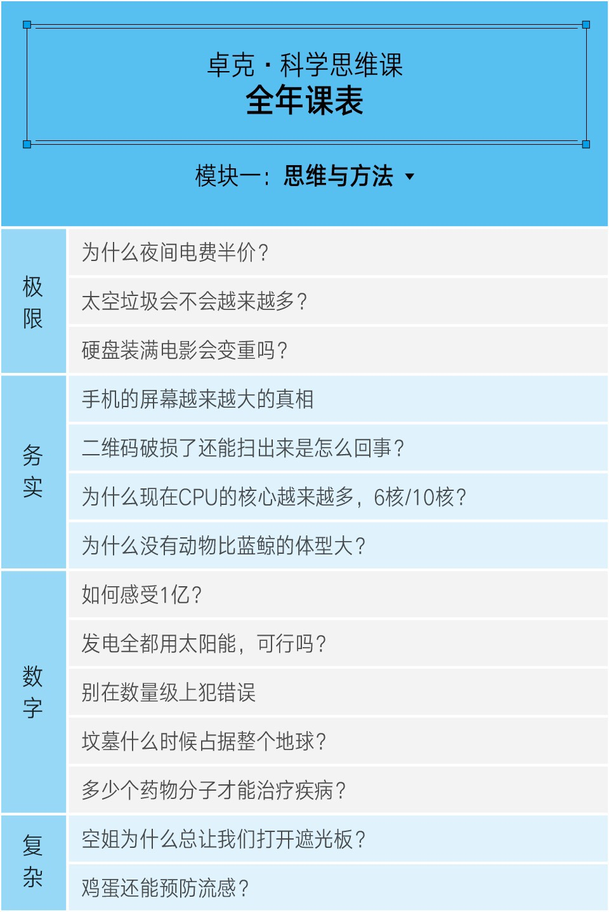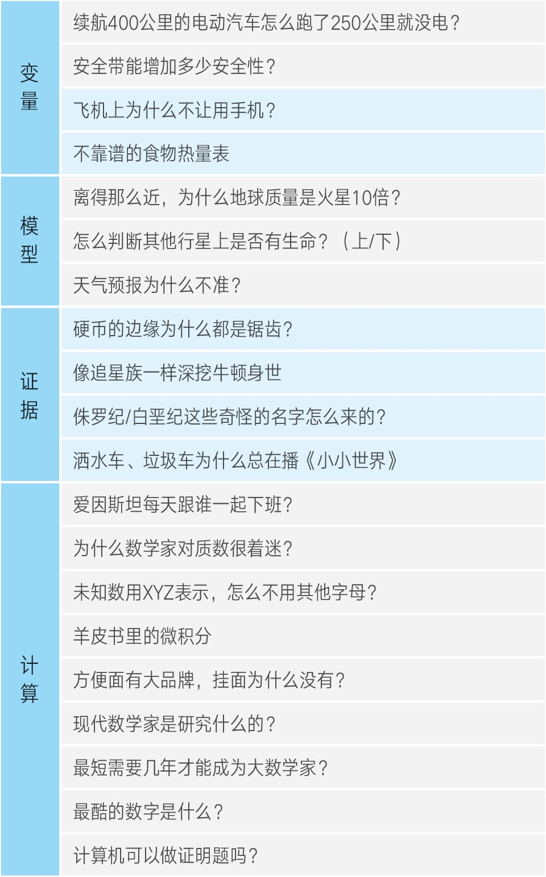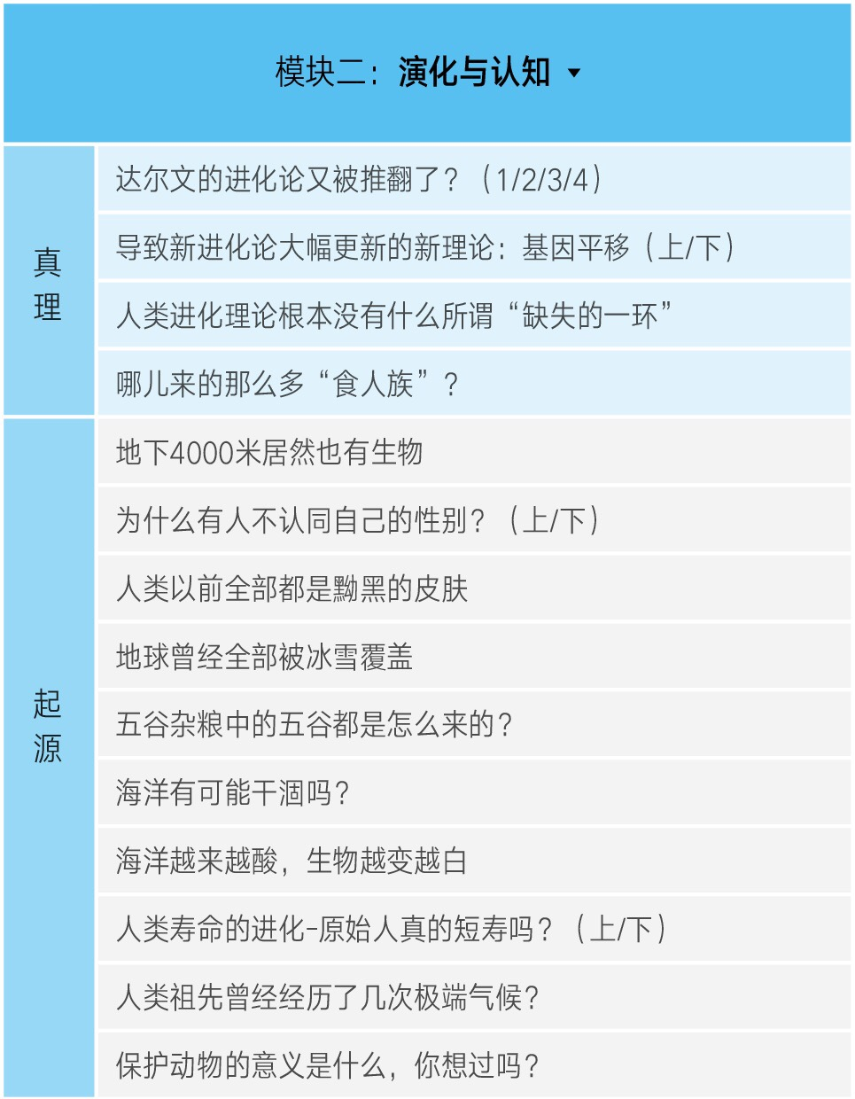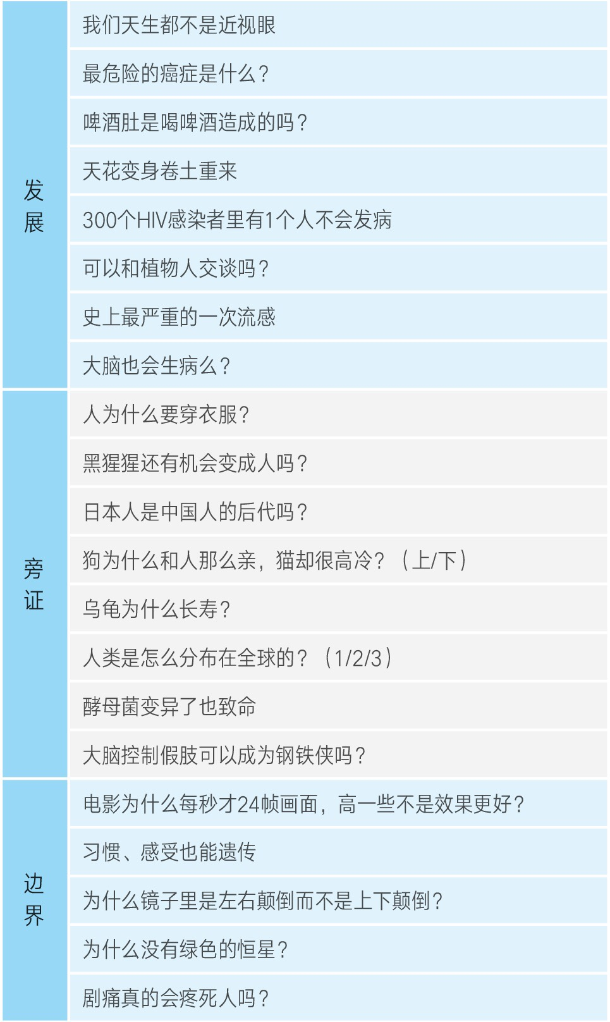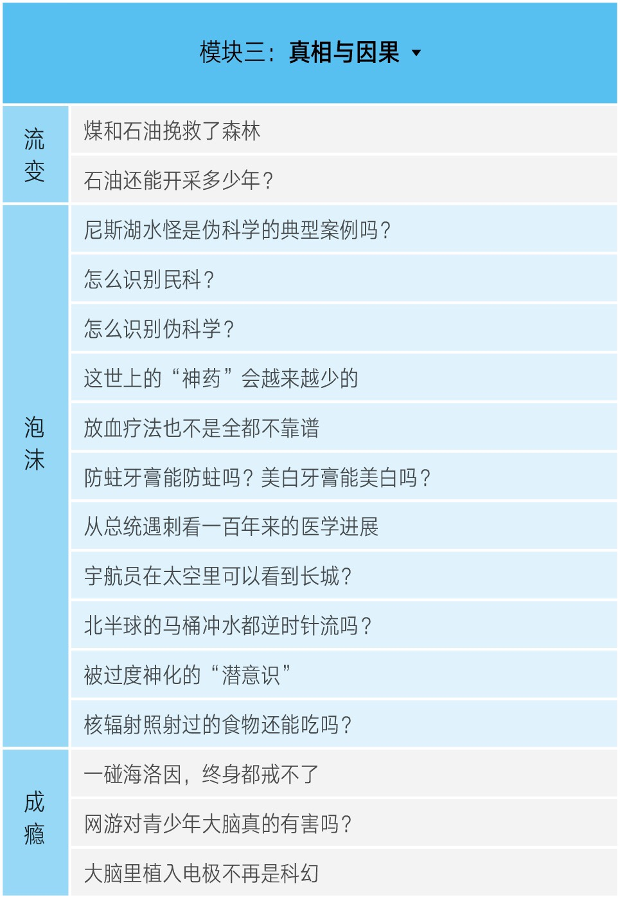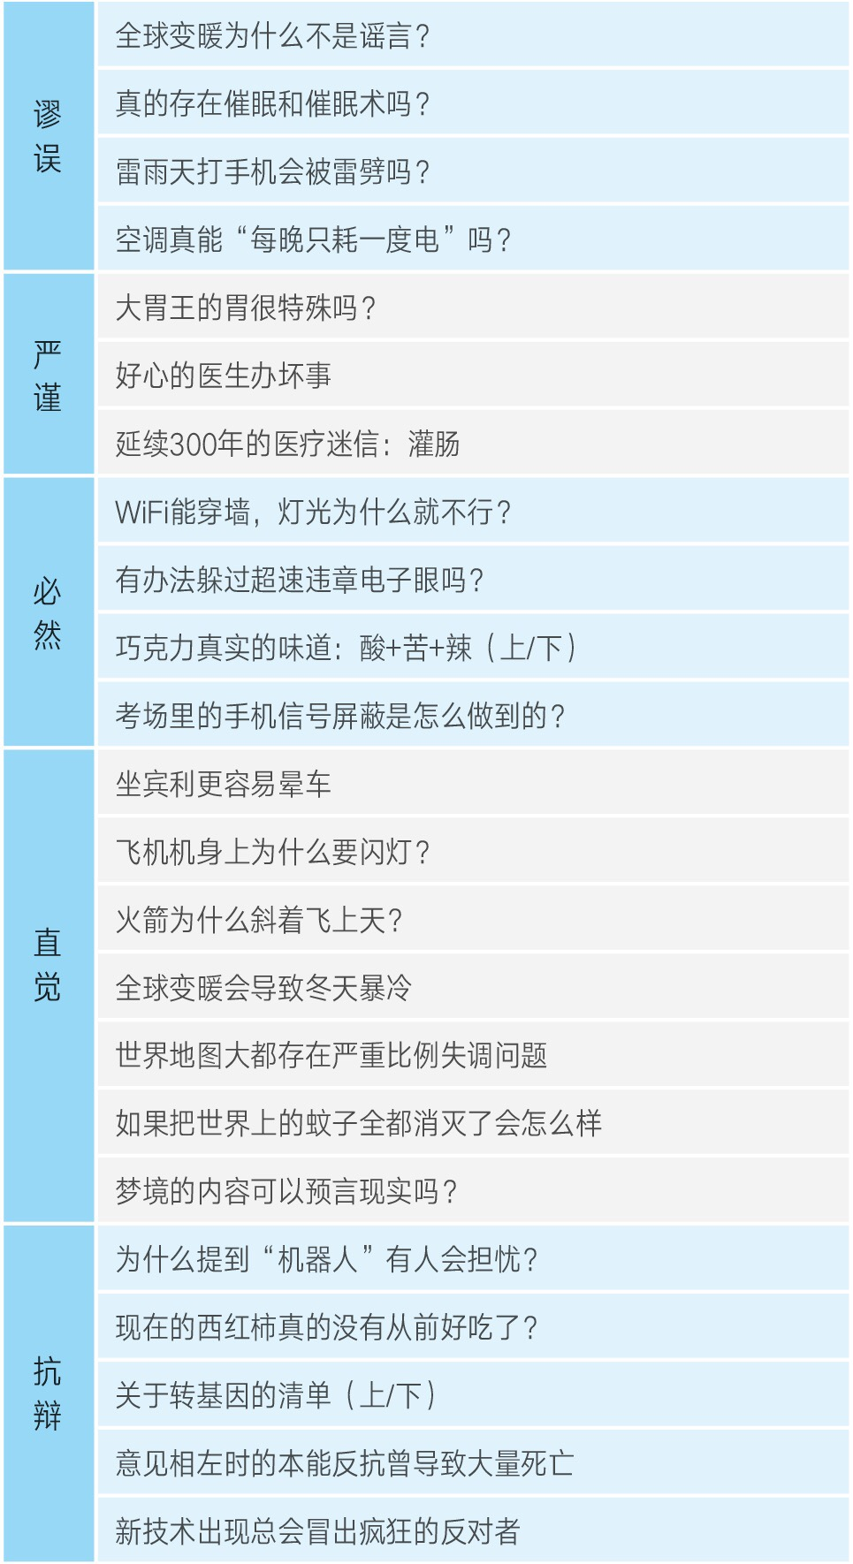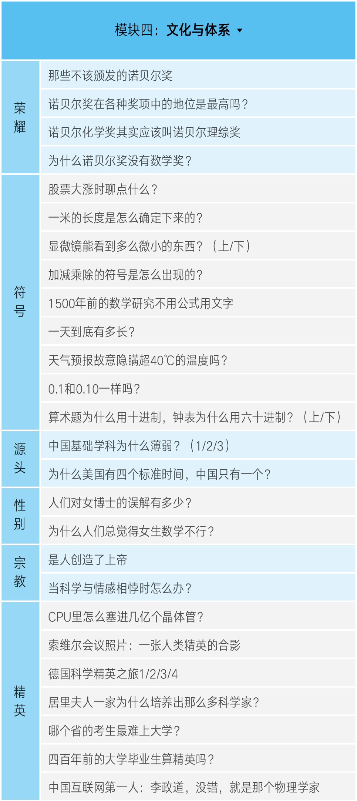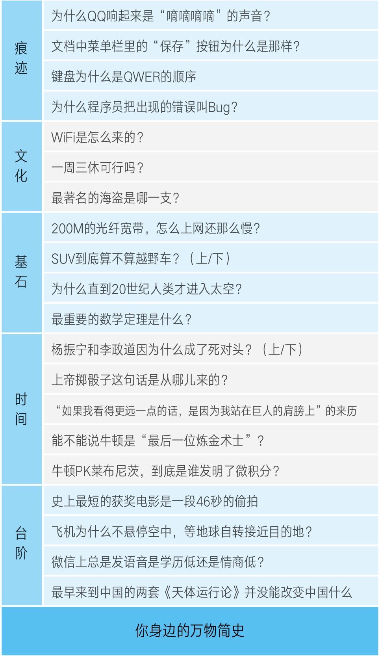

“知识这东西就得经常地核实和订正，尤其是那些从别人那里听来的知识。”

我是卓克，我们明天见。

# 001｜极限：为什么电价夜间减半？

2017-08-21

## **概念01：极限**

你会发现，如今的世界，技术的极限不可思议。

国内外很多城市施行分时电价，尤其在夜里价格最便宜，甚至只有白天的一半，很多人觉得夜里电费便宜，就会把一些大功率设备充电的事儿安排在夜里，比如给电动车充电，一晚上就省出五六块钱，一年就是一千多块的节约。

如果我们问，为什么要执行这种策略呢？

得到的答案很简单，那就是供电局希望引导大家把不非得白天用的电放在夜里用。

如果我们继续追问，为什么供电局要这么引导我们？

答案是，发电厂一天24小时，一年365天都在发电，没人用的时候，这些电就会被白白浪费掉了。

如果我们继续追问，为什么不在夜里没人用的时候把发电机停下来，等白天用的人多了再启动呢？

这个答案就离我们普通人比较远了。但听过这期节目你至少能回答这个问题。

## 火电厂是如何发电的？

火力发电的具体过程是这样，每天火车把煤运到火电厂，火车是可以直接开进厂里的，到了里面每节车厢不是都连着呢嘛，先给它断开，每节车皮送到一个特殊的机器，叫翻车机，十几吨的车皮来一个180°大翻车，所有煤几十秒内就都卸下来了。

这些煤通过传送带送到磨煤机上去，然后把它们磨得像咖啡粉末一样碎，之所以要磨这么碎，就是为了之后能让煤在短时间内迅速充分地燃烧。

比如同样是一斤煤，如果是完整的一块，用打火机点燃它，可能烧几个小时才能烧完，但如果你把它磨成刚刚说的那么碎，像咖啡粉末一样，只要氧气提供充分，可能十几秒就烧完了。

差异就是这么大，这背后就是燃烧技术发挥到了极限。

为了让煤粉末在锅炉里充分燃烧，需要向锅炉里吹风，而且非常强，大约和平时的10级、11级风差不多，它把煤粉末吹到锅炉内二三十米高，也就是说几百公斤的煤粉末是被空气裹挟着，均匀分布在一个像人民英雄纪念碑那么大的立体空间里。

烧得这么猛的目的是为了给水加热，把水变成水蒸气，让水蒸气推动巨大的发电机的汽轮机的扇叶。这个过程就像咱们家里煮饺子，锅盖被里面的水蒸气顶起来那样。但不同的是，发电厂输送水蒸气的管子里的压力要比饺子锅里的大200倍左右。之所以要设计这么大的压力，就是想尽量充分利用燃烧煤带来的能量。

你想，能量的源头就是这些煤粉末的燃烧，源头都已经那么猛了，所以后续所有的环节都要能顶住这种技术发挥到极致之后带来的巨大压力。水蒸气运输的管道里是200多个大气压的压力，其中还有一段是被几十米高的火焰包裹住的，就可想而知这根管子对材料的要求有多高了。高温高压的水蒸气推动汽轮机转动，电就发出来了。

这就是发电厂最主要实现的功能，也是发电机技术的核心应用。

## 复杂到极限的火力发电厂

可是事情远不是这么简单，因为在发电厂中，各个技术都已经走到了极限，连主要功能外的附属功能也已经复杂到我们难以理解，或者根本就不知道它们的存在。

附属功能有哪些呢？

比如：

* 煤燃烧有废渣，这个伤害管道，怎么排走煤渣，是一套复杂系统。
* 那些没形成煤渣的杂质，会形成有害气体，不能让它们跑出去，含硫气体跑出去会形成酸雨，现在专门负责脱硫的环节，其实是由一个小的化工厂专门实现的，他们把硫变成石膏，再卖钱。
* 含氮废气靠脱硝系统处理，这也可以算一个独立的小化工厂。
* 还有燃烧产生的PM2.5颗粒也有专门配备一个粉尘处理工厂。
* 整个发电需要的水很大，是由一个小规模自来水厂来保障的。

所以一个火力发电厂背后是一个化工能源集团。

如果我们用无人机绕着这个火力发电厂飞一圈，大致看到的是由八九公里管道连接的，有七八千个阀门，上万个水温表，水压表，气温表，气压表，有害气体浓度表的系统。为了保证这个像小城市一样的发电厂可靠度足够高，重点环节的开关有好几套，自动的，手动的，电磁的，机械的。而且每个阀门都不能泄露。

那怎么知道这些东西是不是在工作正常呢？

就要靠监控系统，这套系统需要设置几万个测试点，也就是说要同时监控几万个实时变化的数据。

做过数据中心的人都知道，这是一个非常庞大的数据流量和繁重的计算量。这几万个数据点传回的数据频次是不一样的，比如特别重要的部分，一秒要测量几百次，不重要的地方一秒钟测量一次。

好，现在问题来了：

这个发电厂占地几平方公里，一旦某些地方出了故障，怎么判断事故最先是从哪里发生的呢？

所以几万个测试点都需要在时间上做对齐，对齐的精度要达到零点几毫秒，要借助GPS卫星定位系统做时间对齐。

比如国家电网现在来了一个指令，现在供电需求增加，请你多发一些电。

大致过程是，让更多蒸汽来推动汽轮机，那么就要多加更多的煤，但又不是那么简单，因为同时也要让更多的空气进入锅炉，而蒸汽是水形成的，所以也要加适量的水，而且还不能随便加，要讲究先后顺序，某项指标达标了，再一步步缓慢加上去。变化后要特别留意各种温度、压力、流量是不是正常。如果不按规律操作，后果不堪设想。

所以节目开头提到的问题：

夜里没什么人用电，干嘛不关闭一些发电机呢？

说起来轻巧，但其实这套系统已经复杂到极致了，在保证所有设备都不损坏的情况下，给它完全关闭，再完全打开，单纯完成这个动作可能就要十几个小时了，所以晚上即便用电量很少，也不能关闭发电机。

## | 今日小结

可我们再回想一下，发电厂的核心应用，不就是1831年法拉第发明的手摇的圆盘式发电机嘛！

那一年他第一次在皇家学会演示的时候，台下的贵妇能看到的唯一变化就是旁边一个电流表的指针持续地偏转，这个贵妇问到，这个东西到底有什么用呢？

法拉第当时非常有礼貌地回答，夫人，新生儿又有什么用处呢？

没想到后来从这个原理发展出来的发电厂已经把技术各个方面的细节应用到极限，远超过普通人可以理解的程度。

所以我们才会不太理解，为什么夜里发电厂不停机呢？

## | 今日思考题

在日常生活中，还有哪些技术，其实已经发展到极限或极致，但普通人对它既熟悉又陌生。

如果你想到了，期待你在留言区分享你的观点，让大家和你一起探索答案。

# 002｜极限：太空垃圾会不会越来越多？

2017-08-22

## **概念01：极限**

你会发现，如今的世界，技术的极限不可思议。

上期节目咱们提到的主题是有一些技术的原理我们是了解的，但是因为应用的时间久，使用广泛，人类已经采用一种极端手段去应用它们了，也正是因为这么极端，所以原理我们虽然知道，但已经感受不到它对我们的影响，可它已经渗入我们生活的每一个角落。

比如人造卫星就是个很好的例子：

最常见的就是咱们手机的GPS定位，这就是24个卫星给我们提供的服务，全世界能提供定位服务的有3个系统，格洛纳斯，伽利略，和咱们中国的北斗系统，每个系统都是由二三十颗卫星保障的。

还有各国广播电视的卫星，通讯用的，侦查用的，气象用的，科学研究用的。如果细想一下，这些卫星肯定不会一直保持工作状态，它们寿命到期了那就是一大块垃圾，这些废弃物如果越来越多会不会不好，比如撞坏正常工作的卫星，或者撞坏起飞的宇宙飞船。

这些问题确实不是普通人操心的事儿，但也算一个潜在的威胁。

我们先大致了解下绕地球转动的卫星的总体情况，在最近60年里世界各国一共发射了6000多颗人造卫星，其中有一些已经坠回到地球上了，还在太空的有4300个，其中有大约1400个是正在执行任务的，大约占1/3的比例，剩下2/3属于太空垃圾，僵尸卫星，当然，太空垃圾不只是僵尸卫星，还有火箭残骸和其他废物。

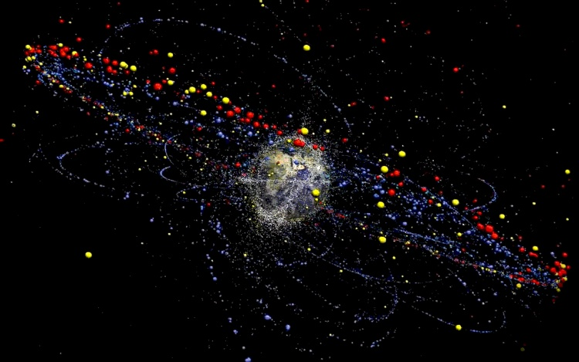

环绕地球的残骸和其他废物

而且听过咱们得到王煜全专栏《全球创新260讲》的听众知道，最近1年，商业航天领域进入了高速发展阶段，卫星上天的数量每年递增4.4%。

比如马斯克的那家传奇公司SpaceX，就计划实现全球互联网接入，到那时地球上任何角落都可以无限制免费使用千兆无线网，但这需要前后发射一共4400多颗卫星，比目前绕地的所有卫星总数还多。

这样的项目今后二三十年再来10个，天上的卫星和与之相伴的太空垃圾总量就会增加几十倍到上百倍。

卫星最终的命运大都是落入大气层烧毁，或者残骸落入无人区，绝大部分卫星在运行时，距离地面都在400公里以内，这里空气密度大约是地表的十几亿分之一，虽然这么稀薄，但仍然有影响，气体分子和卫星摩擦，会让动能逐渐减少，然后轨道高度就维持不住了，逐渐往下掉。

一般来说，400公里高度上，也就能维持正常高度1年到1年半，还有一些近地卫星，只是临时考察和观测用的，一个也就十几公斤，可能绕地球转三五个月高度就不能继续维持了。

只有用于军事的，或者用来全球定位的，那些卫星距离地面2万-3万公里，那里的大气几乎稀薄到和真空差不多了，所以可以顺利工作十几年。但这些时间都指的是维持正常工作的时间，而它们在不正常轨道上还会飘上更久才会坠落到地球表面。

比如400公里高度的卫星，需要经过十多年才会彻底坠落。

那些高度在2000公里以上的太空垃圾可以飘上千年。

而且还确实造成过事故，比如2009年美国的通信卫星铱星33号就和俄罗斯一颗已经报废的军事卫星撞了个满怀，不但铱星33号报废了，而且撞出几千块碎片，飘落在轨道上。

几千块碎片不算什么，还有更夸张的，1963年，那还是我们对轨道资源没有任何保护意识的时候的一次实验，叫西福特计划。

当年美国为了测试自己的通信的漏洞，向3650公里高度的轨道抛撒了4.8亿根小铜针，每根2cm，头发粗细。本来以为它会在太阳风的作用下，3年内被吹散。结果时至今日，还有相当多的细针飘在那里。简直是最严重的一次太空污染。

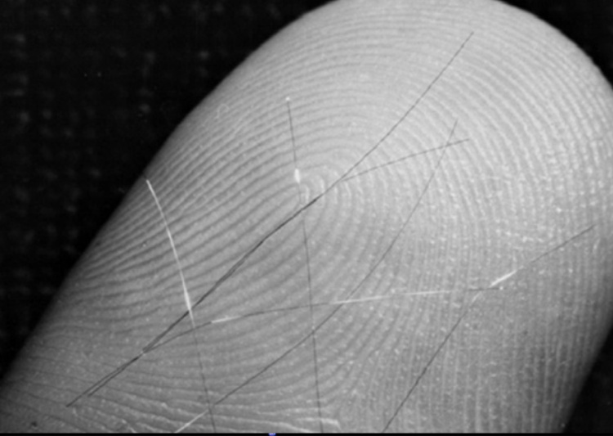

西福特计划中的小铜针

最初我们只顾着发卫星，后来才意识到这是个问题，但最初只能定性地描述，定量的统计是没有的，比如，垃圾是怎么分布的，每块有多大多小，飞得多快？都不知道。

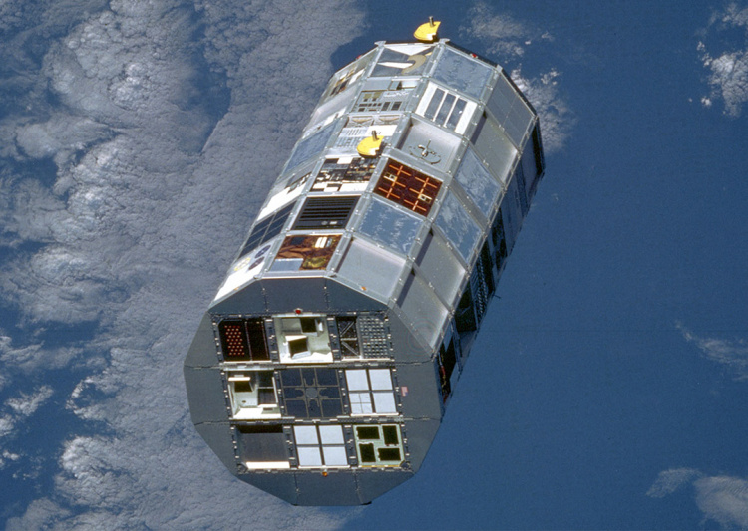

圆桶靶子

后来美国最先作了测量，在1984年的时候挑战者号航天飞机专门把一个巨大的圆桶放在太空里，尺寸和一辆大公共汽车差不多，它其实就是一个靶子，等着各种太空垃圾往上撞，它的飞行高度是480公里，也是一个很典型的高度。

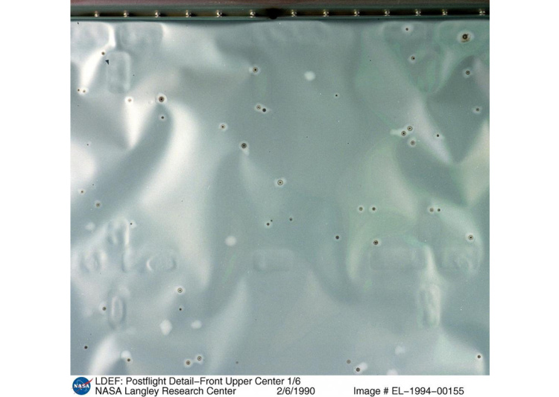

撞击点

为了测试准确，待了6年时间，1990年把它接回地球，仔仔细细一数，身体表面一共有上百万个撞击点，当然，绝大部分是需要用显微镜才能看到的，但就算只统计那些肉眼可见的比较大的撞击，也有32000个，平均每天遭遇15次大撞击，最大的一个直径半厘米，金属外壳深深地凹陷进去，右上角就是那个最大的坑点。

一个零点几克的太空垃圾就能撞出各种危险的效果，是因为垃圾飞行速度每秒7公里，飞到这个高度的飞船也差不多是这个速度，假如运气不好，飞行方向如果还是对撞的话，那就相当于每秒十几公里的速度对撞。

比如1983年，挑战者号航天飞机就被一块直径0.2毫米的涂料碎屑撞上了，舷窗玻璃破损，停飞了很久。这么小尺寸的垃圾已经有严重后果了，而直径在1cm以上的，NASA估算大约有50万块。

总的来说，现在的策略就是躲。

而且可以预测，垃圾碎片会以指数级增加的，比如今年10万，明年20万，后年40万，大后年80万。虽然当前的危险比较低，但只要出现了一例大规模对碰，大的碎片就会一下多出几千或者上万个，然后会导致更多的大规模碰撞出现，每次都会产生上万的碎片，用不了几次，地球轨道就遍布致命垃圾了，这种问题要怎么解决，只能留给后代科学家。

## | 今日小结

您看，发射卫星依据的牛顿定律和火箭技术，我们至少有所了解，而当技术竞争激烈化以后，技术产生的副作用，比如那些太空垃圾，我们根本不了解，它们带来的副作用，大概率说也还是要通过其他技术来解决，以保障我们日常的通信，定位，天气预报不受影响。

我们现在安稳地生活在地球表面，是有无数已经发挥到极致的技术做后勤的，而我们对此知之甚少。

## | 今日思考题

你能不能想到其他的技术，因为发展到极限之后带来了之前没有预料到的副作用？

如果你想到了，期待你在留言区分享你的观点。

# 003｜极限：硬盘装满电影会变重吗？

2017-08-23

## **概念01：极限**

你会发现，如今的世界，技术的极限不可思议。

今天这个问题早在二十年前的国家计算机等级考试最初级的考试里就出现了，那时候考试的正确答案是两个硬盘一样重，但这个答案放在现在就变成不一定了。

具体来说，我们还得多问一句，你指的是什么类型的硬盘？

这是什么意思呢，因为大约在2010年左右，一种新型硬盘在市场上出现了，叫做固态硬盘，咱们一般用英文缩写叫它SSD。

所以最初那个问题的答案是，如果是磁盘的话，重量不变，如果是SSD硬盘的话，会变重一些。

国家计算机等级考试之所以把这个问题作为最初级的去考，就是因为这个考试是为了让人们对计算机有最最基本的了解，对计算机完全不了解的人以为往硬盘里装软件和往袋子里装香蕉一样，当然是越装越满，越来越重啦。

但磁硬盘不是这样的，我们也可以仔细想想，这个磁盘外面都包裹着严密的金属外壳了，任何缝隙都没有，你又没把什么东西塞进去，所以它的重量不太可能有什么变化。磁硬盘能存储数据靠的是里面的磁铁的方向改变。



磁硬盘

我们知道，一个长条形状的磁铁有南极和北极两个端，我们规定一种代表0，另一种代表1，然后通过01不同的组合代表不同的意义，只要磁铁足够多，我们就能用它们排列的顺序代表所有的信息，数据就是这样存在磁硬盘中的。

磁硬盘里这种小磁铁每一个都小到肉眼都不可见，在一个巴掌大小的圆盘上，可能要有上万亿个小磁铁。我们往磁盘里存电影的时候，小磁条方向就根据程序改变，于是电影就这样存进去了。

如果我们用一袋子香蕉来比喻呢，装满电影的硬盘相当于你提着一袋子香蕉，但是这些香蕉有的横着有的竖着，而一个全空的硬盘相当于你提着一个袋子，里面装的香蕉都是竖着排列整齐的，它们的重量是完全相等的，只是里面香蕉的排列不一样而已。



SSD硬盘芯

而SSD就不一样了，它记录数据的原理还真跟往袋子里装香蕉差不多，SSD里面也有上万亿个小单元，但每个单元具体是0还是1，全要看这个单元里装了多少个电子，比如装进去100个电子后，这个单元就代表1了，低于这个数值就代表0。所以对SSD来说，它里面存的数据有多重取决于它存了多少个电子。

那么电子有多重呢？

我们用公斤去理解的话，大约是这样的，一个电子是0.000000……9公斤，30个零，数据量的多少和用多少电子记录它有个换算，过程就不具体说了，如果用咱们家里常用的硬盘来说，2TB的数据至少要用2×10^13个电子。质量大约就是0.0000000000002公斤，12个零。这么小的数字谁都没有概念。

我们来举个例子，我查了一下，世界上最大的船叫海洋和悦号，有20多层楼那么高，4个足球场那么大，上面可以住9000人。如果这艘二十万吨级的巨轮是我们的SSD硬盘，那数据装满后，相当于在它原有基础上添加了一片儿感冒药。

所以即便SSD装满了数据会让硬盘更重，但这个重量变化，我们即便用两三千块钱的高级天平去称也称不出来。真正想测出重量上的差异，人类几乎还没有办法，因为干扰因素太多，比如任何一个灰尘落在上面，就已经比数据多少引起的差异还要大几万倍了。

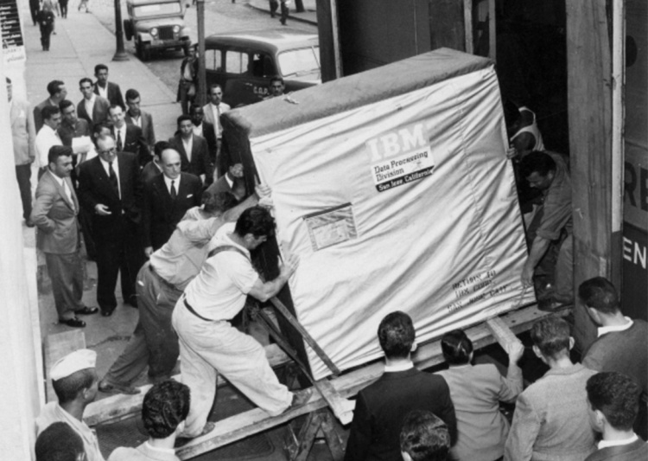

IBM当年一块5MB的硬盘，这张图片有0.5MB

这幅图看着好像搬家公司的人正在把一架三角钢琴抬上货车，其实这是1956年IBM把世界上第一块硬盘交付使用，其实它一直没能整体出售，因为价格实在太贵，所以只能以租用的方式商业化，当时租金3200美元一个月，但那时的美元非常值钱，核算到今天大约19万人民币一个月。这块硬盘容量是5M，其实您现在看到的这幅图片大小差不多是0.5M，您听到的这期节目音频差不多是5M。

其实我们如果回想一下，能用更小的代价，更小的耗费记录更多的信息，就是我们保存信息的主流方向。

人类最早出现的信息记录，是在岩壁上用矿物颜料涂抹上去的，是一些远古人画的画，大概距离现在3万年前，那种方式记录下的东西没有移动的可能。

到了距今6000多年前，在亚洲最西边，苏美尔人把楔形文字刻在湿泥上，然后把湿泥巴烤干，这块陶泥板就定型了，可以长久保留，但一块陶泥板也有一公斤到几公斤重，上面只能记录几百个字。

后来记录文字的载体越来越轻巧，羊皮卷，纸张，直到发展到用磁性的南北极特性来记录。

从前需要一个体育馆才能装下的整个国家的藏书，只需要一两公斤的硬盘就可以装下了，而且这也只是我们保存信息的过程里的中间一步，今后我们还会用更小的代价保存更多的信息。

那我们能把效率提高到什么地步呢？

其实在我们体内就有个现成的，非常优秀的例子，那就是DNA，人体里几乎每个细胞都有一套DNA，一套DNA数据量3GB左右，而1克的DNA里的数据需要300多块2TB的硬盘。

人体有多少克DNA呢？

大约200克。

所以如果我们能达到生物利用DNA的水平去记录数据，数据保存的密度还能提升几万倍。

这是令人欣慰的地方，但也有一些让人不安的地方，那就是：

新的保存方式稳妥么？

那些陶泥板虽然很笨重，但可以保证经历6000多年还可以清晰地读取。但存在磁硬盘里的内容，就算妥善地保存，200年后，那数万亿个小磁铁还是不是老老实实按当年的方向排列，真的不好说了。

## **| 今日小结**

当我们回看1956年的硬盘的容量和价格，就能体会到我们现在使用的数据资源在50年前都是极其奢侈的，之所以能走到今天这种程度，其实就是工程师们把磁存储技术发挥到极致。

生活中很多基础设施都有这个规律，原理上早早就成熟，但在应用层面上在不断突破技术极限，一次次超出普通人的理解范围。

## **| 今日思考题**

当我们用更小的消耗保存信息，会不会导致这些信息非常容易消失，甚至人类文明的历史都不好保留了呢？

期待你在留言区分享你的观点。

# 004｜务实：手机的屏幕越来越大的真相

2017-08-24

## **概念02：务实**

用工程师的视角看世界，只解决迫在眉睫的问题，没有必要的就不去做。

这样的问题当然会有很多种理解，我觉得回答这个问题最好的方向就是从工程师的角度去说，你可以把它说成是一种工程师的审美，也可以说是一种选择。

从工程师的角度看问题，背后的逻辑就是务实的思想，只要没有必要就不去做的原则。 这个思路在解释手机屏幕为什么越来越大上，非常顺理成章。

具体到“手机屏幕为什么越来越大？”这个问题，答案是：

因为手机处理芯片的功耗越来越高，导致手机屏幕增大。

安卓系统的手机是市场绝对主力，中国今年的统计是占86.4%，全球范围是85%左右。

所以我们就以高通的芯片为代表，因为每年的旗舰级用的处理器大都是高通出品的。

手机性能评测，这方面的媒体特别多，他们可以分成2大类：

* 一类从使用体验出发，内容贴近用户需求，但是主观内容太多。
* 另一类就是从工程测试角度出发，用比较精准的专业设备做测试。

国内评测网站基本都是前者，第二类还没有。

国外也是前者居多，后者虽少，但也有做到很令人佩服的，比如 Anandtech。

电子工程师界的人看到这个名字就能嗅出工程师的味道，因为 nand 就是数字电路中一个最基础的单位——与非门。

这个网站20年来一直用研发的手段把市售产品的性能好坏展示出来，而且都是横向对比的。进入智能手机时代，他们也会实际测试芯片的功耗，其实这个测试的难度非常高，目前只有他们测得比较稳妥。

具体是这样，高通从2012年到2017年出过很多代处理器，所有核心满载情况下的极限功耗测试，最早一批 CPU 是2瓦出头，到了2013年是4.5瓦，最尴尬的是2015年，发热大户骁龙810，4个核心只3个满载，功耗就已经超过8瓦了。

而且 Anandtech 的这些测试用的是原型机，和普通手机不一样，它是给研发人员用的，所以不讲究什么外观手感，下面的图片就是原型机在测试平台上，那个黑黑的就是原型机，超厚，跟小板砖一样。

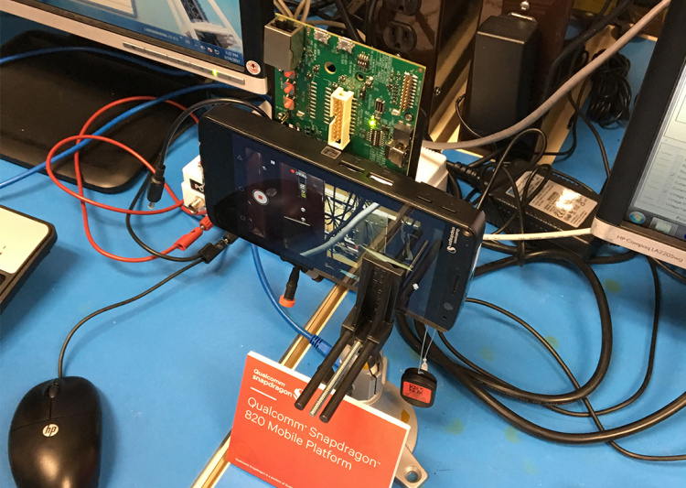

测试平台上的原型机

因为它只用于研发和调试，所以没必要设计那么薄，内部空间宽敞，散热压力比一般手机小很多。

但即便用这么宽松的设计，也仅仅只能跑到8瓦，再高就自动关机保护了。

正式售卖的手机都追求薄，为了解决发热问题，只好把散热面积做大，屏幕也就跟着变大了。

查一下就会发现，手机的6寸屏、6.5寸屏、甚至夸张的7寸屏，出现的时间点恰恰也是2015年的时候。

当然，厂商是不会告诉你他们没法解决发热问题，所以才尽量把手机做大，而是宣传大屏的好处，看电影玩游戏效果好之类的。

发热大也意味着更耗电，也就需要更大电量保证一天不用充电。正好，反正也要扩充体积，电池也就顺便加大一些。

其实电量不够用的问题还有另一条途径，就是增加能量密度，也就是电池的尺寸和重量不变，但是里面蕴含的能量更多，只可惜电池的能量密度受限于材料学的进展，近几十年里增长非常缓慢，所以手机的突破点不能放在增加能量密度上，这属于世界难题，把手机屏幕变大才是可行方案。

所以，手机屏幕为什么越来越大？

好像可以从视觉效果找出不少理由，但那些都不是必须的，选择大屏还是小屏，这只是审美选择。

因为有喜欢大的就有喜欢小的，如果这件事的原因主要来自于审美的评判，那同理也应该出现一批人追求比3.5英寸更小屏幕的产品，起码小巧的女生更抗拒板砖类的手机。

但为什么2010年到2015年里没见到有向这个方向发展的趋势呢？

其实背后就是那个无法调和的矛盾，你要是不给手机留够空间，发热问题就解决不了，手机在使用时就会随时面临过热关机的危险。

工程师的这种选择就体现了只要没有必要就不去做的原则，现在发热已经迫在眉睫，必须做大屏。

2015年那次发热高峰后，各厂商也意识到问题的严重性，5瓦以上就是雷区，不能碰。

所以后来2年出来的旗舰级处理器，又降回到4.5瓦，3.6瓦这样的水平，所以手机屏幕继续变大的趋势也就停下来了，6.5寸以上的款式不剩几个了，大都回到了5寸。

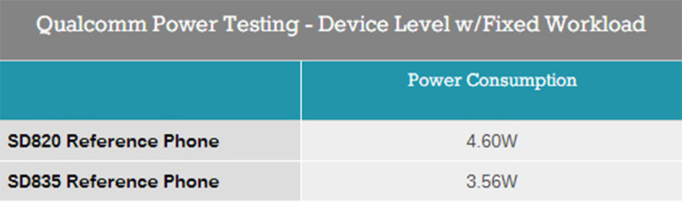

处理器功率

现在的处理器很多都是半导体开关按一定逻辑连接起来的。

单个的开关，大致结构是这样的：

有一个入口一个出口，电流一边进一边出，但中间有一道门，门具体是开是闭，由门上的电压控制，如果是机械式的门，那开闭起来不但有磨损，速度上也不可能太快，顶多每分钟几万次开闭就到头了，发动机就是个典型的应用。

但如果用电场控制，就灵敏多了，每秒几十亿次开闭不在话下，是机械式的十万倍，这就是用电做开关的最大优势。

这种开关管后来被叫做场效应管 ，发明人是朱利尤斯·利林菲尔德，他是在1925年单枪匹马自己根据半导体的原理做出的发现并注册了专利，但没人知道，没有什么影响，一下沉默了25年。

到了1950年，贝尔实验室也独立做出了这个发明，去注册的时候被专利局拒了，才知道原来25年前已经有人注册过了。

贝尔实验室是全球精英工程师的聚集地，就算原理上是类似的，但实际上1950年贝尔实验室去提交的专利也远比单枪匹马的朱利尤斯当年提交的内容成熟多了，而且种类也更多。

那时候朱利尤斯还在世，贝尔实验室和他达成了协议，支付了一笔钱，然后互相避一下专利，起了不同的名称。

又过了9年，贝尔实验室的工程师制造了第一只金属氧化物半导体场效应管，简称MOSFET，这东西也就是我们CPU里的微结构，一个CPU里可能有几亿或者十几亿个MOSFET。

可能有些同学忍不住想要问，为什么几亿个MOSFET工作就会发热？

从知识角度看，这是个好问题，因为要弄清这个问题需要详细了解微观物质结构在电场下的作用。

但这对工程师来说又不是一个好问题，因为工程师只管用现成的成熟的小零件实现更贴近生活的内容，性能越好，性价比越高，就越卖得出去，就越能盈利，工程师就越愿意做。

至于说微观物质结构上的事儿，让科学家们去操心吧。

## **| 今日思考题**

你能不能列出一些工程师思维，或者工程味儿十足的行事方式？

# 005｜问答：人可以训练出蒙眼视物的能力？

2017-08-25

你好，我是卓克。

今天是《卓克·科学思维课》上线的第五天，也是第一次问答。

## HSP训练是什么？

总的来说，不同机构开的各种训练班宣扬的内容不同，比如有训练出让人蒙着眼还能看东西的能力的。还有一些宣传的效果很多，比如快速记忆，高速阅读，提高创造力，外加蒙着眼看东西。

很多人一听就感觉是骗子，您的感觉是对的。

那这个是怎么骗的呢？

如果你有机会去报名现场，可以主动要求体验蒙眼视物，但你要留意，他们给你蒙上布和眼罩的时候，你要非常用力地闭眼，让眼睛周围的肌肉都紧绷起来，凸出来。然后等他们把眼罩蒙好以后，你再慢慢把眼睛的肌肉放松。这时候他们给你什么扑克牌，你都可以从眼罩和鼻梁的缝隙处看到牌了。

就这么一个把戏，被说成是脑科学，12个小时，6次课，4800块钱。

他可能还会说有孩子能摸出牌的花色来，你也可以从这个表演的孩子的视角看看，他蒙着眼睛对手里那张扑克牌又摸又搓的时候，总有那么一刹那是要露出牌的一角，然后马上就会说摸出结果了，其实也是偷看到的。

他甚至还可以让孩子表演黑暗中蒙眼识牌，但这次只分颜色，然后用一个带红外夜视功能的摄像机拍摄，其实您自己也可以试试，虽然灯全黑了，但是摄像机的屏幕有亮光，那个微弱的光足够让您识别牌的颜色，只不过看不清点数。

这就是HSP训练提升的核心内容。

因为这个表演出来的视觉效果真的很好，立竿见影，4800块钱开发了一种超能力。除此之外再给你加一些培养团队意识，提高创造力之类的不太好量化的指标，就更容易敛财了。

但危害不止于此，如果只是把一些茄子黄瓜吹上天，老年人多吃一些，多花几百倍的钱，最多也就是伤钱，但这种培训班不但伤钱，还伤人。

因为他在系统地培养孩子说谎。

孩子也知道是怎么回事，但被洗脑后发现其他人都能看到了，自己也只好说能看到了，而且他如果按照老师教的说，收获的是别人赞叹的反应，让他觉得自己好像真的超越了常人，自顾自地沉浸在说谎带来的成就感上，经过12个小时的强化训练，他给家长汇报展示，这个孩子已经受到很不利的影响了。

以上大致就是HSP训练的情况。

## 蒙眼视物的历史

上世纪80年代末90年代初，曾经兴起过一阵子人体特异功能热和气功热，出现过相当多荒唐的事。那个年代最出名的是张宝胜。

举个例子，张宝胜表演的隔空取物，就是从一个装了一堆药丸的玻璃瓶里，不打开瓶塞，取出其中一粒药，这个表演不难，事先裤兜里准备好药丸就行，后来有人提出用他们自己的药瓶，大师也同意，只不过需要的时间特别久，要发功3-4个小时，围着桌子转来转去，这么做有2个目的：

* 一个是拖延时间，让所有围观准备验证真伪的人慢慢松懈下来。
* 第二个目的是想办法把药品的名称告诉自己场内场外的徒弟们，徒弟好去外面药店把药买回来。

大约在3个多小时后他一定会要求去厕所，其实就是去拿买回来的药，在厕所把药丸藏好，再回到表演室，最后靠手法和江湖口号，把人们注意力再次吸引到别处，趁乱拿出药丸，表演完成。

当时的工作组办公室主任张耀庭只好认认真真把他请来，在中科院化学所表演，但是这次的药瓶不一样，是蛇颈瓶，就只有一粒药丸放进去，再把玻璃瓶口制作好，这个瓶口像蛇一样盘着，而且开口比药丸还小，根本出不去，然后再在玻璃瓶和瓶口做好标记。药瓶给张宝胜，让他隔空取物，把里面那粒药丸取出来，张宝胜几个小时也没成功。

最后跟他说，如果这里不行，拿回家去发功也行，张宝胜之后就拒绝表演这个项目了。

之后是让他表演用耳朵听字，找个纸条写一句唐诗，装在信封里，给张宝胜听，当时周围除了有科学家，还有4个魔术师。就见他一会儿在耳朵上捂着，一会儿放后脑勺，一会儿又放在腋下，折腾了好一会儿，突然把信封折起来，卷着，给主持人，说他要出去培养一下情绪。有人就带他离开房间。这时候在场的魔术师提出看看信封，一看，信封已经被掉包了，因为之前为了防止张宝胜这一招已经在信封的一个角落做了记号，现在已经不是那个信封了。

在张宝胜威名远扬的那几年，还有几个也是活跃在特异功能界的小咖，或者无名之辈，但后来渐渐混出来了，比如那个玩蛇的大师王林，还有一个一只手可以推翻20个壮汉的太极师太严新，还有被中国政府通缉的李宏志。

怎么识别这些骗术呢？

王林，张宝胜我知道了，今天说的HSP我也知道，明天要出来个XYZ我不知道啊。

## 如何识别新的骗局？

这要从2个方面入手：

* 一个是具体的科学知识和查证的工作，这方面想提升只能搭时间进去。
* 另一个方面是科学思维中，对世界尺度和对自己定位的能力。

我们是一种怎样的生物？

最通俗地说，大致就是“人”那个样子 ，百米能跑多快，9秒7，已经是极限了。哪还能不能突破，也能，最多是9秒6，9秒5，也就是这样了。

这时有人跑来说，我5秒9能跑完。这不是人，这是狗。吃饭一顿能吃3斤，可以，6斤说不定也行。30斤，不可能，这是马。会飞的那是鸟，蒙着眼睛还能绕开障碍物的，那是蝙蝠。

这算科学思维吗？

当然了，这是最基础的。

这些构建稳妥了，你心中世界的地基起码没问题，如果连人蒙着眼睛都能读书这类事情都要相信的话，那就说明地基有问题，你可能随时把狗当人，把人当马，把马当蝙蝠。这么容易被左右的话，骗术就很容易得逞了。

好了，这个回答就是这样。

我们下周节目还会继续在构建世界观的稳固上仔细说。咱们下期再见。

# 006｜问答：地球一小时熄灯活动有什么意义？

2017-08-26

你好，我是卓克。

周一时我们讲的是“为什么夜间电价减半？”

电力作为第二次工业革命的基础发展至今，已经是人类生存所必须的最基础的部分，以至于这项发展到极限的技术，时常被人们忽视，既熟悉又陌生。

周一讲课的内容里，其实有句话我说的是有问题的，就是发电厂一年365天都在发电，没人用的时候也就白白浪费掉了。

实际情况是不会有浪费的，因为电网的发电量大致是根据需求量走的 。

举个例子：

电脑都有电源，但电源的功率有大有小，那么是500瓦的电源省电，还是1000瓦的电源省电呢？其实用电量是差不多的，因为你需要多少电它就提供多少电，不是说500瓦电源就是一直输出500瓦，1000瓦电源就一直输出1000瓦。500瓦和1000瓦只是那颗电源能提供的最大电力。

说到发电，整个电网的调控很复杂不是很容易说清，但简单地说，发电的一端给出2个方面的保证：

* 一个是尽量保证交流电压在220V和50Hz；
* 一个是尽量保证足额提供电流。

这两点在超大功率的环境下都比较难控制，尤其是需求端一会儿需求量小，一会儿需求量大，而且差值差得太多的时候，甚至可能出问题。

一般来说，用电负荷突然变大或者变小，在电压和频率上都会有反应，电网系统会马上检测到这个变化，把信号传给发电厂，发电厂通过自动化的调整。

比如调整进气的参数，让燃烧剧烈程度降下来，发电量也就随之降低，但因为电网系统尺寸太大了，可能是几十上百公里一个区块，所以这个微调往往需要几分钟才能到位，这几分钟内电网是存在能量的波动的，而能量上下起伏也就都体现在电压的上下浮动上了。

不过现在城市电网已经非常完善发达，甚至农村也是，我们几乎遇不到因为剧烈波动导致220V降到150V以下的情况。但这种波动毕竟是越小越好，如果白天用电负荷是100，夜间是50，可能调整起来还不费事，如果白天100夜里5，那不少热电厂说不定会因为自动调节，导致停机，而停机再开机就费劲了。

另外，比如像给电动汽车充电的这些电，你终究是要用的，不是夜里用就是白天用，如果能通过政策上的引导，让那些不是非得白天用的电挪到夜里用，至少会让电网负荷的波动小一些，波动小，压力小，故障少，电网安全稳定，运行成本才能低。

问答02

多出来的发电量如何处理？

咱们的用户有在电厂里工作多年的工程师，指出煤粉的燃烧剧烈程度比我说的更剧烈，一斤磨碎的煤粉1秒钟之内就会完全燃烧。您可以体验一下，这确实是一种极致的燃烧了，化学能的释放剧烈莫过于此。

这些是热电厂发电的情况，但像风力发电就不具备像热电厂那么强的调节能力，汽轮机组出多少力基本由刮多大风决定，所以这种方式也很难单独成为主力供电模式，否则那边不需要电能，你这边可劲儿发电，就会导致能量淤积在电网里，电压控制不住。

解决办法也是有，就是让它有劲儿没处使的时候把能量储存起来，比如在风电场旁边建一个抽水储能电站。

什么意思呢？

简单来说就是安排很多大型抽水机，平时待命，一旦电富余了，就让它们把低处的水抽到几十米高的水库里去，这样多余的能量就用出去了，抽到高处的水还可以等枯水期的时候给下游灌溉，或者电不够的时候补充发电，相当于一个小型水电站。

但这种方式也是可遇而不可求的，因为你至少附近得有条件建个小型水电站，更关键的是，这样节省下来的钱得足够划算，因为建一个抽水储能电站也不少花钱。

还有一些非主流方法：

比如把富余的电能花在电解水生产氢气上，这工作很耗电，但正好电能富余，氢气也是重要的化工产品，电解出来以后再卖，也是一笔收入。

问答03

地球一小时活动到底有什么意义？

每年的3月底世界上很多城市都会响应世界自然基金会的建议，搞地球一小时活动，就是在晚上八点到九点熄灯1小时，以此造势，吸引关注，希望让社会各界重视地球二氧化碳排放量过多的问题。

这个活动最近几年有些争议，说是电不用也会浪费掉，没用，这个问题我们上面解释过了，不再重复。

另一个争议是它会造成电网负荷突变，是有害的。

这个会不会呢？

咱们国家用电的统计是这样，照明用电占比全社会总用电量14%。

而照明用电又分很多种，居民用电，工业用户用电，商户用电，道路景观用电，公共设施用电，主要是这五类。

地球一小时活动都是呼吁个人参与，而且都是晚间执行的，所以工业和大部分商户不会涉及到，道路照明和公共设施相当多是必要的，真关一小时说不定闹出好多事故和人命，所以也不会都响应，满打满算，真正有条件参加熄灯1小时活动的照明设备最多有1/3。

但有条件归有条件，比如我们大都有条件资助一个西藏的贫困儿童，但有多少比例的人出钱了呢？所以最多，有条件的人里只有1/5的人实际参与了。

所以这部分人大约占比全社会总用电的0.9%，电网应付不到1%的波动，这是小菜一碟，因为仅仅白天和晚上用电量就差了50%，这么大幅度都天天处理，不到1%不是问题。

所以熄灯1小时也不会对电网有什么害处 。

这两点都确认了以后，我们再回看熄灯1小时，就能感觉到它额外的价值了。

起码这已经是一个在年轻人里相当普及的概念了，而且还是全世界范围的，一些著名的建筑物，比如巴黎的埃菲尔铁塔也会参与，时间到了，塔黑了，很多著名的晚间标的物也参加。

在我看来，让这些景点这么做，和让这些景点打出广告标语效果差不多，但是打广告标语一晚上说不定几十万，而熄灯1小时不花钱，算是一个代价很小的大规模公益广告案例。

所以每年我也跟着转发，希望更多人买小排量车，饭菜不浪费，把时间花在你觉得有价值的方向上。

# 007｜务实：二维码破损了还能扫出来是怎么回事？

2017-08-28

## **概念02：务实**

用工程师的视角看世界，只解决迫在眉睫的问题，没有必要的就不去做。

这个问题最简单的回答就是，二维码有容错机制，在设计之初就考虑到了这一点，预留出了这个功能。

## **二维码的历史**

二维码如今已经非常流行了，我父母那一代第一次感受到移动互联网真的到来了，生活变了天，再也不会劝我不要网购，容易上当，就是他们几年前有一次看电视，报道了一个在深圳的乞丐，要饭时身前放的已经不是一个破碗了，而是一张又脏又大的二维码。

二维码在中国的兴起就是跟微信紧紧绑定的，那是在2011年底，因为那一年12月14日，微信3.5版本第一次支持了二维码，但那时候只支持个人名片的扫码。

一年后，微信4.3版本才正式支持所有二维码。这些重要时间节点我们可以查查百度指数得到印证。

二维码其实来自于条形码：

条形码最早是1949年美国的食品公司为了追溯食品来源发明的。到了一九五几年的时候，美国的大型超市里出现了一个问题，收银员少，顾客数量多，每人都买一整车的东西运回去，收银员手动输入购物小票的内容实在太慢，为了加快速度，还得再配一个专门打字的。但当某个超市从当地食品公司进货时发现，他们登记食物信息来源只要扫一下条形码就行，突然意识到自己可以这么做，就不用再给那个打字员开工资了。以至于现在所有超市都这么做。

条形码是靠宽窄不同的线存储着信息的，它可以按一套规则翻译成一串数字的，这串数字背后又有一套规则，定义了每一位都是什么含义，所有信息完全存储在线条宽窄里。但线条长短这个维度其实没用来存储信息，可是作为一个贴在物品上的标签来说，不能只有长度没宽度，所以条形码这张纸至少浪费了一个维度。

如果我们能利用上另外的维度，那岂不是更好？

但这也需要契机，因为“如非必须，勿增实体”，是工程领域最流行的行事方法。 条形码只要够用，就不会去发明其他的替代品。

但问题最终还是来了：

当时丰田汽车公司的最大的零配件供应商，叫电装株式会社就发现，他们的零件品类实在太多了，喷油器、散热器、氧传感器、起动机、点火单元、发电机、冷凝器、仪表、车锁、雨刮器、电子钥匙、安全气囊、车载导航，上百种。东西一多，就觉得还是用日语更方便，可是传统条形码不支持片假名，想办法扩容的话条形码标签又会变得很长，于是自力更生，组建了一个研发团队，其实就俩人，用了1年半的时间就研发出了现在我们看到的二维码，那一年是1994年，距今23年，这个二维码就支持数字，字母，符号，拉丁文，中文，当然，肯定还支持日文的片假名。

这些就是二维码一路走来的故事。

## **二维码的技术细节**

为什么二维码涂抹两下不会认不出来？



二维码

手机在识别二维码之前其实都是先给它拍照，然后再分析。

二维码的4个角上，除了右下角以外，在其他3个角都有个大眼睛一样的框框，这3个大眼睛是告诉手机二维码这张图在哪里，方向是朝哪边的，右下角虽然没有大眼睛，但仔细看，你能看到这张图横平竖直地还分布着22个小眼睛，它和3个大眼睛配合在一起，用来调整图形畸变。

比如你是歪着扫二维码，或者二维码贴在一个曲面上，都是需要靠这些小眼睛帮忙正畸，这4个点定位好，手机就知道，哪儿是边框，哪儿是左上方了，所以我们扫码时无论正着扫还是斜着扫都可以识别出来。

三个大眼睛靠近内侧的那个直角的尖尖其实还有虚线连着，但这个实在淹没在信息里看不太出来了，虚线是刻度，这很重要。

除此之外剩下的区域就可以用来存储正文了，剩下的格子越多，能存入的内容就越多，现在总共有40个二维码版本，最低版本是21×21个格子，最高的是177×177个方格，上图里给的就是最高版本，现实中很少用到。

接下来就是编码规则：比如我要存01234567这8位数，先3个3个分组，012一组，345一组，67一组，然后再把这3组数用二进制表示出来，写好以后前面再加上14位的标志位，具体怎么加就不说了。

现在编码的原文就写好了，但是这不能直接转换成二维码，否则转换出来的图形少了一个角都会导致整张图片都读不出来。

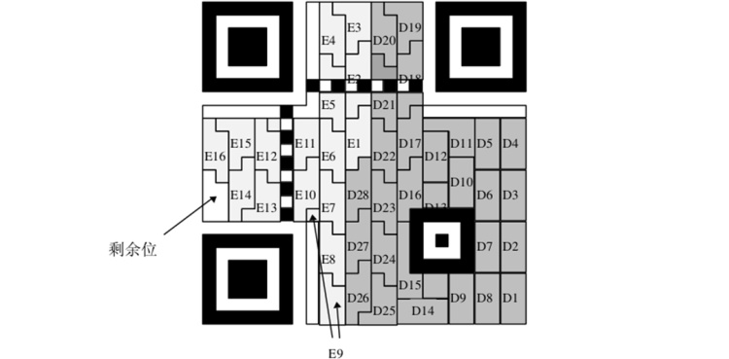

二维码的结构

那怎么办呢？

就要用到 Reed Soloman 这种方法，把纠错码加进去，纠错码怎么加就不解释了，估计通讯工程的本科课程才会学到。

总之，原理上说，其实就是把01234567这串信息多写几遍，然后打散，这样有地方受损也能有机会在其他地方找到原文。

纠错码可以纠多少错误是有分级的，有7%，15%，25%，30%四个级别，也就是最多遮挡住30%的区域不影响解码。



加入30%纠错码的二维码

所以这就是为什么我在刚刚的二维码上画了个笑脸还能读出来，因为我设的30%的纠错码，我这张二维码是一段200多字的文章，感兴趣的同学可以扫扫看。

现在你知道为什么二维码破损了或者添几笔还能读出来了吧！

纵观二维码的整个发展过程，我们就可以体会到工程师的视角，也许在他们的世界上有2类问题：

* 一类问题，他们可以准确把握每一个细节，就像二维码图形，每个像素点都能说清是怎么来的。比它更复杂的系统也多得是，比如天河二号超级计算机，虽然极其复杂，但任何故障我们都能查出来，这是因为整套系统从零开始都是工程师们一手搭建的。
* 但另一种问题，比如为什么有些女生一遇到具体技术细节就特别抗拒？这种问题工程师就很难回答了，因为这些女生的知识构架，不是工程师从零一手搭建起来的，这些人过往的经历、思维习惯都在影响着这些女生的行为方式，对工程师来说，信息缺失太多，没法回答，所以只能尽量体谅对方，用简单的语言把这个过程大致描述出来。

## **今日思考题**

你能不能举出一些在工程师角度看是很难讨论清楚的，可是在普通人来看答案却是很显然的这种例子呢？

如果你想到了，期待你在留言区留下你的观点。

# 008｜务实：为什么现在CPU的核心越来越多，8核/10核？

2017-08-29

## **概念02：务实**

用工程师的视角看世界，只解决迫在眉睫的问题，没有必要的就不去做。

现在的处理器不管是给台式机用还是给手机用，都是越来越往多核心这个方向发展，8核、10核。

处理器不是速度越高性能越好吗，怎么不见宣传工作速度了？

简单回答，就是工作频率提不上去了，为了继续增加性能只好弄成多核。

## **难以更高的频率**

在民用市场里，1983年英特尔的 CPU 最高频率到了20Mhz，十七年后的2000年，速度达到了2000Mhz，频率上增加了100倍。但是，再过十七年到2017年，速度达到了4000Mhz，频率上只增加了1倍。尤其是最近10年，频率上可以说几乎没怎么增加。

只从数字看，大家都能明显感觉英特尔好像一头撞上了墙，很难再提高了。

CPU 的时钟频率，比如说把1秒钟分成100万份，每份一个刻度，加法需要用3个刻度，乘法用6个，除法用10个，但有的时候需要等待上一个结果出来，才能进行下一步计算，那么说不定中间有一长段的时间要等待，时间白白浪费掉了。

但总的来说，这个时钟频率还是越快越好。人们总是希望买到速度更快的 CPU，于是芯片设计企业就依照大家的需求把频率提升，但是，简单地提升以后发热也几乎成正比地提升，频率提升1倍，发热也提升1倍，而且提升频率的过程中还会出现工作不稳定，该是1的不是1，该是0的不是0，怎么办？

其实提升电压可以解决不稳定的问题，于是把电压往上提，但电压提升后，芯片发热还会继续提升，而且升得远比之前猛，它是按平方增加的，电压是原来2倍时，发热变成了从前的4倍。

现在的总体情况是，为了满足客户的需求，把速度提升了一倍，为了保证稳定，把电压提升了1倍，叠加后总的结果就是，发热是从前的8倍。原来的散热肯定不够用，加个风扇都不一定够。如果只是这样对付，一次升级勉强还可以，但明年客户需要频率再提升1倍，那就彻底没招了。

所以在提升频率的道路上，发热墙挡在前面，稍不注意就会被拦住。所以实际上我刚刚说的方法只是芯片厂最不愿意使用的策略。

真正应付发热暴增的强效方法是缩小芯片尺寸。

你要问其中道理，那还是免不了要涉及咱们上集提到的 MOSFET 的结构，但这又太细分太专业了，只能形象地理解一下：

如果把开关管想象成一道闸门，那么闸门越大，每次打开关上耗费的能量就越多，这些能量最终都会变成热的。如果闸门做得越小，每次开关耗费的能量就少多了。

所以缩小尺寸是解决办法，而且缩小尺寸还有另一个更加诱人的副作用：降低成本。

CPU 的核心就是一个大拇指指甲盖大小的东西，它是从一个大圆盘样子的硅片上切下来的，这个大圆盘和篮球筐差不多大，上面密密麻麻排着 CPU 核心。

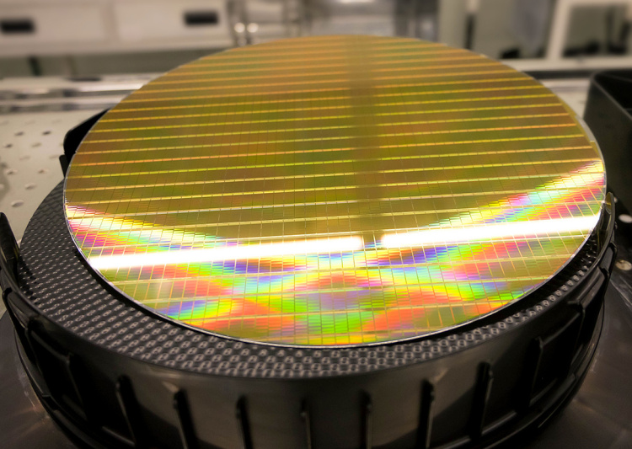

硅晶圆

一张12寸直径的圆盘大约2万8千块钱，你在上面只划出4个指甲盖的格子也行，但不划算，因为每个 CPU 摊到的成本就是7000块钱。如果在上面划出400个指甲盖来，每个摊到的成本就是70块。所以降低芯片尺寸是一个一举三得的事情，既能提升频率，还能降低发热，也能降成本。这3方面的利益就猛推着半导体行业在短短几十年里把频率提升到接近4000Mhz的这个节点。

但是，从2007年开始，缩小尺寸这一招渐渐不管用了，形象地说就是这道闸门越变越小以后渐渐关不严了，即便我们把它设置成关闭，电流还是从它下面哗哗哗地经过，这就有热量产生，而且尺寸越小，单位面积发热越难控制。

虽然近10年，芯片厂商依旧尽最大努力把小闸门换用其他材料，或者改形状，让它关严实点，但漏过去的电流还是越来越多，从前大闸门时，100份能量95份都用在计算上了，现在小门帘，100份能量，只有45份用在计算上，剩下55份都泄漏出去了。而客户那边对性能的需求不减，这时候所有芯片厂都把注意力放在我节目开头说的，那些没有利用上的时钟刻度上了。

CPU 的时钟并没有100%用在计算上，还有用在等待上的，浪费掉的。

## **越来越多的核心**

那么就让另一个同样结构的核心来帮忙，这就出现了双核心，而且为了它们俩承担的任务尽量平衡，工程师还要在设计计算机语言的时候，尽量考虑把能拆成多线程的任务拆出来。

比如给一幅图像上色这种活儿，一个核心干当然行，16个核心干也一样，图片分成16份，大家各自去上色，然后一拼就好了，所以这样典型的多线程任务，效率提升的倍数几乎和核心数量是一致的，但还是有相当多任务压根就没法拆成多任务，只能交给一个核心完成。

从前单个核心4GHz的频率能提供1个单位的性能，但是它不方便再提升频率了，我们走多核的道路，4个3GHz的核心，虽然频率不高，但性能平均是2个单位的性能，相当于单个核心8GHz的水平了。

这就是核心越来越多的原因。

不过从单核增加到双核是性能提升最明显的，再增加到4核，8核，甚至20核，带来的提升就越来越不明显，这还是因为指令中确实有相当多的压根没法转化为多线程。

当我们知道了这些就可以用工程师的视角回看各种手机、笔记本的文案宣传。也能体谅市场部工作人员的不容易了，明明是整个行业发展撞上了频率墙，不得不用多核，却不得不挖出一些卖点。

其实只要还是以硅为基础的材料，频率提升空间也很有限了，而且靠多核心提升性能，上升空间也有限。60年前诞生的那些技术基础其实已经被无数工程师发挥到极致了，想要看到下一个突破，需要期待的不是极致上的极致，而是另一套全新的技术基础。

## **今日思考题**

有一些本来是技术上存在瓶颈，是不得以而为之的，可是在市场宣传中却用了另外一种手段掩盖了这种无奈，如果你想到了这样的例子，期待你在留言区分享你的观点。

# 009｜务实：为什么没有动物比蓝鲸的体型大？

2017-08-30

## **概念02：务实**

用工程师的视角看世界，只解决迫在眉睫的问题，没有必要的就不去做。

这个问题一看就是和生物或者进化有关的，但是最近这一段时间我们一直在说用工程师的眼光看世界。

这两者有什么关系吗？

那就是找最关键的问题 ，这个问题不解决，其他都不用聊。这个问题解决了，才能轮到其他优化的部分。

蓝鲸体型这个问题的回答是，不论从发热散热的角度，还是从新陈代谢和心血管功能上看，蓝鲸的体型已经走到极限，再大就活不成了。

这个理由足够了吧，那具体是怎么回事呢？

首先是从发热的角度看，身体总的发热量和身体有多少细胞，和每个细胞能产生多少热有关系。身体有发热，也有散热。发热是所有细胞的贡献，不管是内部的还是外部的。

可是在散热问题上，近似地看，大概是只有皮肤附近的一层细胞参与。

所以当一种生物，大致外观没有剧变的情况下，还维持从前的外形，同比例放大，从体长1米放大到2米，这里面参与发热的细胞数量大致是从前的8倍，所以发热总量也是从前的8倍，但参与散热的皮肤表面的面积只是从前的4倍。

这是问题吗？

这要看具体是从多大的尺寸开始变化。

比如从一只小老鼠长成一只大老鼠那样，一般问题不大，它自身的体温调节就能处理增加的发热。

再大一些的，比如从一只狗变成一匹马那么大，除了体温调节要参与，还要把体表的长毛去掉，否则就会热死，所以我们很少能够见到大牛大马这种尺寸的浑身还覆盖着毛的动物。

那西藏的牦牛呢？

那是因为天寒地冻，需要保温。

蓝鲸30多米长，170多吨重，其实就面临非常严峻的散热的问题，多余的热量必须散出去，否则器官会衰竭，散热就通过海水，这是天然的水冷装置。如果凭空按比例将蓝鲸放大到60多米长，体重就要1000吨了，那估计海水帮着散热也不够。

其实在散热出现问题之前，其他因素也会导致它死亡。

陆地上没能出现这样的庞然大物，考古证据中最大的也就是马门溪龙，20多米长，但这是把长脖子和长尾巴算进去的，如果马门溪龙的体型像蓝鲸那样，是一个22米长的一大坨肉，我相信它的散热也成问题。

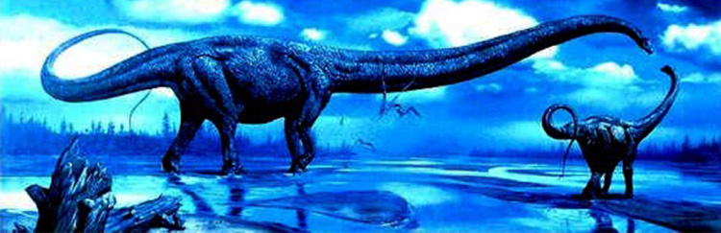

马门溪龙

所以你看，马门溪龙体长22米，跟蓝鲸差不太多，但体重只有20多吨，离蓝鲸的170吨差远了，是因为它细长的脖子和尾巴也算进去了。

据分析，马门溪龙活着的时候也是经常泡在水里的。它泡在水里当然有利于散热，但更多的因素是它在干燥的陆地上活动会随时骨折。

因为肢体能承受的压力、扭力和肢体的截面积高度相关，截面积相当于身体长度的二次方，而肢体受力我们简单看成体重，体重就是细胞的多少，它是按身体长度的三次方增长的。

所以像马门溪龙还有类似的大家伙泡在水里，利用水带来的浮力来减轻腿部的压力。那些体型略小的大家伙，比如大象，犀牛，河马，虽然不一定非要泡在水里，但四条腿也几乎占据了肚子下面的大部分空间。

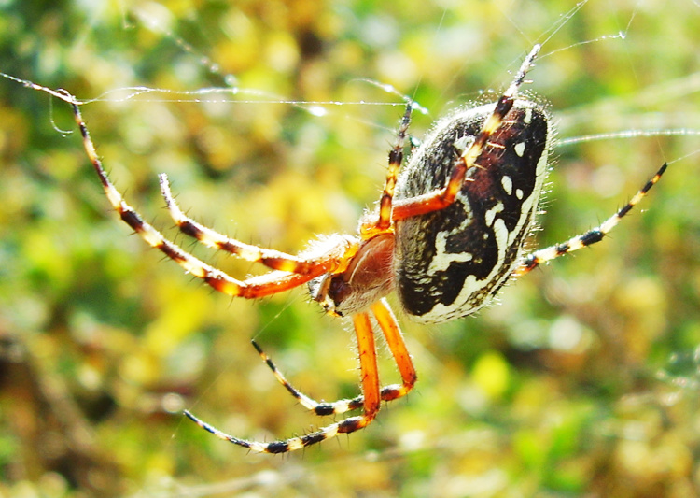

蜘蛛

而那些很小的动物，比如蜘蛛，八脚伶仃地闪转腾挪，就是因为它的强度足够用了。

其实仔细地从平方增长与立方增长对散热、对承重上的影响这个方面考虑的人很早就出现了，最早的是伽利略，那是在1638年，距离他去世只有3年多，他发表了最后一本著作《两种新科学的对话》，这本书是对他过去几十年研究的综述。

他讨论了一个建筑物，比如一个教堂，如果按比例增大尺寸会发生什么问题呢？

他提出最后就会因为承重能力是按平方规律增加的，比如柱子。而压力是按立方规律增长的，所以大教堂无限扩大，后果就是房倒屋塌。

伽利略那时已经是一个74岁的老人，他是从69岁开始被宗教裁判所判处终身监禁的，不过因为他本来就有挺高的社会地位，也悔过了，岁数也大了，所以最终是在锡耶纳大主教的家里执行的软禁，不能随便会客，每天写的东西必须交上去审核。

被软禁的时间里他每天写写算算，只不过不再敢碰触到底是太阳绕着地球转还是地球绕着太阳转的问题研究了，而是转而研究一些和圣经内容不抵触的东西。

比如一个教堂能不能按比例无限扩建呢？

其实这个问题前人也遇到过，不过从一千多年前亚里士多德起，就把这类问题定了一个基调，它属于工匠、手艺人们经验积累下的产物，顶多算是技巧，不是什么重大的问题，直到到伽利略这里才把它当成科学问题进行定量的仔细分析。

在伽利略之后，也有人从平方立方规律，探讨研究建筑物的尺寸，甚至也分析出动物体格的规律。

在2010年的时候，美国科学家克里克特洛恩斯总结了447种动物，5个等级的尺寸，对动物基础代谢，也就是平静时最低能耗和体重作了更详细的分析，并且结合心血管输血的特性对生物体型作了进一步的统计。

体型能长多大？

如果第一次听说这个问题，那么找到的答案可能有的从食物来源角度去解释，有的从生长发育角度解释，听上去似乎都有道理，就容易当成答案纳入自己的知识体系里，而实际却没抓住重点。

体型当然是由很多因素一起决定的，但我想，拥有工程师眼光的人会知道其中哪个是最值得关注的，定量的估算后就能找到关键点。

知道这个问题的答案后，我们也会知道，类似科幻电影里的哥斯拉怪兽，进击的巨人，三十多米的大怪兽都是不可能存在的，因为在地球这种重力环境下，超过20米就足够自己压垮自己，不用别人出手。

也许第一次明白这个道理会觉得这个世界真没意思，奇人怪兽原来都是不可能的。但那只是儿童的奇幻世界，当我们成熟后，心中的世界应该是牢固和稳定的。

## **今日思考题**

像老鼠这种东西，你会发现它每天如果给足食物的话，它吃进去的东西会比它的体重还多，而且可以天天这么吃，但体型跟我们人差不多的，或者跟马牛羊差不多的动物，即使一顿能吃得很多，最多也就吃体重的1/3，而且不能天天吃这么多，为什么会这样呢？

期待你在留言区分享你的观点。

# 010｜数字：如何感受1亿？

2017-08-31

你好，我是卓克。

今天我们进入模块一：思维与方法的第三个概念的学习。

## **概念03：数字**

从数字的角度理解世界。

很多人都经常接触大数，也就是超过一亿的数字。

比如2016年中国 GDP 是11万亿美元，人的大脑有860亿个神经元。

很多人就以为我们对这些庞大的单位很熟悉，而实际上，一个描述个数的数值超过1亿，我们都是严重缺乏了解的。

## **比值关系的技巧**

比如我们之前几期说到的缩小 CPU 尺寸，把开关管的那个闸门缩小再缩小，你可能在广告宣传里经常听到说，这款新的处理器使用了10纳米工艺，代表闸门宽度10纳米，就是1亿分之1米。

但你真的理解这个1亿吗？

如果我们换个角度去理解，这个10纳米的工艺尺寸，把它跟一把螺丝刀的长度比起来，是怎样的比例关系呢？能不能形象的表达出来呢？

如果你能建立起这两者的关系，说明你对1亿有了比其他人更深的了解。

它大概就是自行车轮胎的厚度和骑自行车1小时能走过的距离之间的比例。

这个例子其实提醒了我们一种理解大数字的方法，就是把存在巨大倍数关系的两个事物都拉到日常生活可以接触到的尺度上来。

在不作这样的处理之前，我们当然知道一把螺丝刀有多大，它已经在我们的日常生活接触的范围里了，但10纳米工艺可不在，我们对它没有感官上的认识。

可自行车胎的厚度我们知道，骑车1小时能骑多远我们也知道。这两者的比例放在一起，你就能更深刻地体会到1亿倍是多么巨大的差距了。

当然，这其中还存在一个关键环节，就是你得把两者之间差多少个零数清楚，弄错一个零就差10倍。

## **十进制的历史**

这背后另一个认识世界的基础就是“十进制”。

现代人已经很难察觉十进制的运算规则是时刻存在于我们的大脑中了。

就像我刚刚在换算轮胎厚度和骑行距离时，我也不会去考虑我到底要采用哪种进制做计算，但这是计算机做运算时要事先规定好的。

十进制不光对你我是理所当然的，地球上人类文明最早出现的几个地方，也几乎都从一开始就在使用十进制，这包括古印度、古希伯来、古埃及、古中国。



不同文明的十进制

虽然这几个文明在地理上距离很远，最早出现可翻译的文字记录，在时间上也相差千年之久，但它们各自独立发展出的文化中，在数字这种抽象概念上都不约而同地选择了十进制。

为什么？

因为我们有10个手指。

比如在10万年前，你在向伙伴表达数量的时候，当然可以把实际物品摆出来让他看，但物品有时不在眼前，就只好用一种抽象的方式来表达有多少个。

这就免不了用样式比较相似的东西做替代物，比如几根差不多样子的树枝，或者大小差不多的小石子。可是这些东西也不是随时随地能找到的，最方便的就是用长得差不多的手指头了，所以10个手指用来统计和计算就很自然了，十进制就这么走入了人类最初的文化中。

## **六十进制与苏美尔人**

但你注意到了没有，我刚刚说的是人类文明最初“几乎”都采用了十进制，就是说有例外，这个例外就是苏美尔人。

大约在公元前3200年，从有文字记录开始，他们使用的就是六十进制。

这就很有意思了，十进制是有生物基础的，六十进制哪儿来的生物基础？谁也没长六十个手指头啊！

具体详情我们有机会在补充节目里说。

但起码我们知道这一点，就能嗅到了苏美尔文明的发达，他们在数量这种抽象概念上，应该已经在公元前3200年就超越了人类认识数值的初级水平，说不定他们的文明还能再往前推几千年。而中国最早出现可读的文字符号，比目前已知的苏美尔人还要再晚整整2000年。

## **指数运算的出现**

十进制虽然是我们度量世界的基础，但真正能像现代人熟练地把1亿倍差距来回转化，还需要一次认知上的升级，那就是指数运算的概念。

一个数字右上角再标一个小数字，就代表把下面这个块头比较大的数字连乘多少次的意思，这就是指数运算。

最初人们的指数计算只是用来计算正方形的面积，也就是2次方，立方体的体积，也就是3次方，所以运算过程只需要把边长连乘2次或者3次就够了，这都是和实际应用有对应的，所以2次方和3次方是用得最多的，也就分别有自己的叫法，中文是平方、立方。英文叫 square 和 cube。

如果指数继续增加，咱们中文就没有特别的名字了，只是顺着排，4次方，5次方，6次方。但是英国不一样，他们对4/5/6/7/8次方都分别有各自的名字，zenzizenzic，sursolid, zenzicube, second sursolid，八次方是 zenzizenzizenzic。

英国之所以有这样的叫法，还要归结到一位生活在一五五几年的英国数学家——罗伯特·理科德。

在他之前，欧洲数学家都只用拉丁文研究数学，甚至公式都是用文字描述出来的。

到了罗伯特这里，他在编写数学教材的时候，自己规划出一套文字表达方式，用的是英语，自此以后英国人学数学，就可以用英语表达加减乘除，大于小于，分子分母，除数被除数这些概念了。

而且罗伯特还引入了一些非语言类的符号，比如等号，加号，就是从他开始。从前想表达等于这个含义只能用拉丁文写出 aequalis 这个单词。

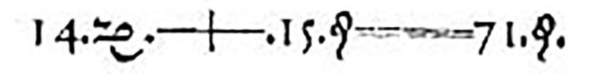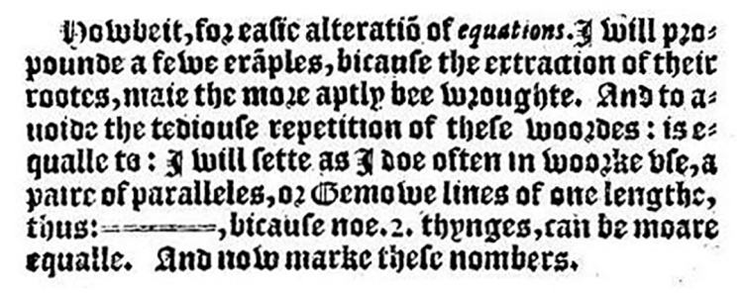

非语言类符号的出现

指数位置上的数字越来越大，比如1后面跟8个0，这个叫做1亿，但也可以写成下面一个10，10的右上角写一个8的样子，这也是1亿，这样写起来好处多，省纸。

关键是别人看的时候不容易把到底有多少个0弄错，尤其当这个数字比1亿还大很多的时候，十几个0连在一起，好几个这样的数字一起运算，不用指数是非常容易出错的。

人类大约是在1600年以后开始广泛使用这种表达方式，因为从那时候起，我们测量和观察到的东西数值越来越大，能更熟练地把巨大的数字放在一起处理的科学家才有前途。

最后让我们再把理解巨大比值关系的技巧来个实战：

比如100万和1比起来是什么感觉呢？那就是差不多12天和1秒的比例关系。

那10亿和1比起来是什么感觉呢？大约就是32年和1秒的比例关系。

你只要把两头的数字都囊括在日常生活可以触及到的范围内，比例到底有多悬殊就能体验了。

## **今日思考题**

你能不能想出其它的对比方式，让别人更切身的体会到1亿倍，甚至更大倍数的差异呢？

如果你想到了，期待你在留言区分享你的观点。



卓克

作为专栏主理人，总有人问我，你在得到订阅了哪几位老师的专栏啊？平常都听些什么内容啊？

其实说起来，我是“每天听本书”的重度用户，因为我每天为大家生产课程内容，需要看大量的资料，只要是那些与课程内容无关的“闲”书，几乎没有时间去看，所以我一直在想，等《卓克·科学思维课》的课程结束，我要给自己放假，然后好好看看“闲”书。

“每天听本书”对我来说意义很大，一本十几万字，几十万字的书，差不多20分钟听完，很好的利用了我的碎片时间，这个要感谢得到推出这样一个产品。

今天我推荐给大家四本我很喜欢的书，分别是《别闹了，费曼先生》《基因组》《黑科技》《浪潮之巅》，这四本书都有点儿“硬”，但我相信你听过之后，一定能有所收获。

我是卓克，我们下期见。

# 011｜问答：10亿个晶体管怎么放进指甲盖大小的芯片里？

2017-09-01

有几位同学都想问，指甲盖大小的面积怎么会有几亿个 MOSFET 开关，是要一个个地镶嵌进去吗？

这肯定是没学过电学的同学们很想知道的。

因为大部分人脑中的一个开关管，一定是一个电阻，一个电容类似的东西，就是中间有一坨是元件的核心，它能实现一个功能，然后边缘的地方伸出一些引脚，这样好把它接到电路里去。

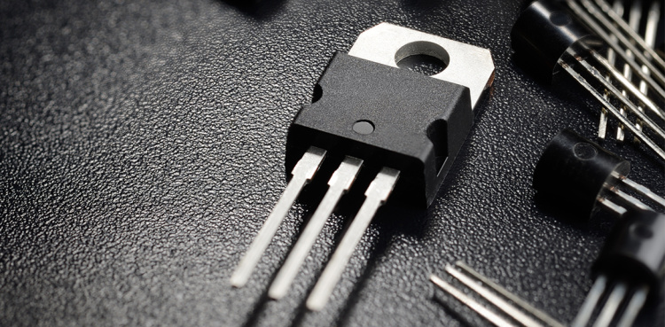

这就是大部分人脑海里开关的样子。

如果照这种逻辑，一个指甲盖大小的面积，MOSFET 开关管有3个引脚，还有10亿个要按特定的连接镶嵌在一起，实在是不太可能。

如果真是这样，以我们现在的技术，估计也就能放进去1万个，离10亿个还有10万倍差距。

实际上半导体芯片的制作并不是先制作10亿个元件再放进去这样的流程。

它更类似于做生日蛋糕，我在《008｜务实：为什么现在CPU的核心越来越多，8核/10核？》这节课里说的，篮筐直径那么大的圆盘一样的晶圆，就相当于是蛋糕最底下的两层蛋糕胚子。

具体到晶圆上，最初也是2层，上面一层是氧化层，下面一层是硅层，叫做衬底，你可以理解成基座（下图 b 中，渐变色部分为硅层，蓝色部分为氧化层）。

制造 CPU 之前，先在衬底上（硅层）做离子注入，你可以理解成下面一层蛋糕胚子多加了点糖。

然后再在氧化层上面加一层光刻保护层，你可以理解成在上面一层蛋糕胚子上抹了一层奶油，这层奶油不太好吃，只是为了给上层胚子定型用的。

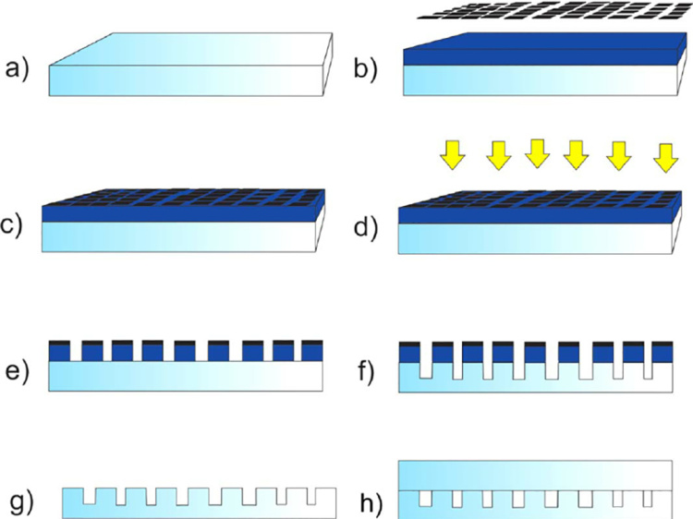

光刻工艺

接着，在定型奶油上面又喷了一层黑白花纹的高级奶油（上图 b 和 c 中的黑色方块）。

这个奶油高级就高级在，黑色部分不怕紫外线照射，白色部分遇到紫外线就会蒸发，而且蒸发的不止白色奶油这部分，连同下面不太好吃的定型奶油也跟着蒸发了（上图 e ）。

这一下，蛋糕最底下那层胚子都露出来了（上图 f），不过上层黑色奶油保护的地方，它下面的定型奶油是安然无恙的，所以俯视地看过去，最下面一层的胚子，像打地鼠的棋盘游戏似的，地鼠窝是被光照灼烧露出来的底层，大部分地方还是被上层胚子覆盖着。

这个黑白相间的花纹是我们早就设计好的，是一种非常精细的花纹，实际上这些花纹就包含了10亿个开关管分布的情况。

紫外光一照，黑色部分保留，白色部分和白色部分再下一层的物质一起消失，于是这10亿个开关管的大致雏形就有了。

这个过程叫做光刻。

之后把那层不太好吃的定型奶油用水洗掉。然后我们就要往打地鼠的地鼠窝那些窟窿里灌一些调料，比如我喜欢辣味儿的，那么在地鼠坑里灌点辣椒油。

蛋糕上层的胚子，这时候表面也已经是沟沟壑壑的了，这时候把蛋糕放入烤箱里，大火烤，让沟沟壑壑变得焦糊，变成硬硬的。

然后继续进行第二次光刻，这次黑白花纹的图案又换了一张，这张也是细节非常丰富的，包含了10亿个开关管的另外30%的纹路。

第二次光刻完，10亿个开关管组合起来会是一个什么样子，大致已经完成60%了。其实这样的黑白花纹图纸很多，大概有5张。这些图要想画出来，必须要有丰富的电路设计经验。每张图都要在正确的时间节点上来一次光刻。最终反反复复几次，10亿个开关管连接在一起是什么样子，就被雕刻出来了。

这个生日蛋糕复杂就复杂在，它不是简单地在表面上挤出生日快乐几个字，它是一篇20万字的长篇小说，而且每个字都是三维立体的。它不能是每个字都做好，到时候一个个往蛋糕里塞，那蛋糕和奶油就全毁了。这些字全都是在做蛋糕时跟随工艺流程一点点生长出来的，20万字是一同出现的。

不知道我这样回答，大家能不能对芯片的制造有更形象的了解。

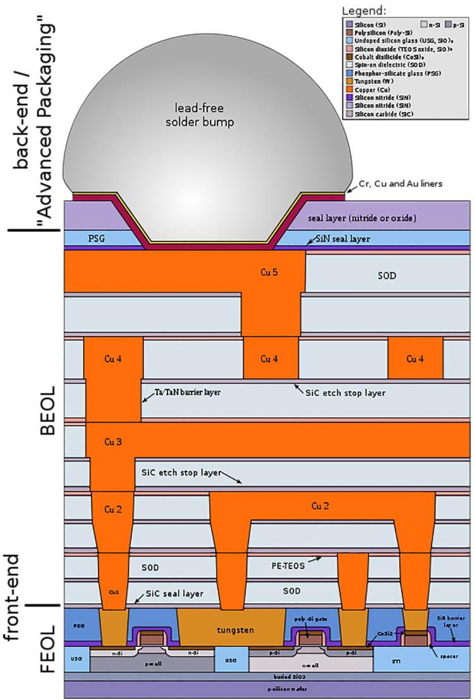

CPU 中 MOSFET 的切面结构

半导体工业就是围绕这个成长起来的，每一步的奶油用什么材料，用什么光去照，往打地鼠的洞里加什么作料，现在所有这些细节都经受着尺寸缩小的挑战，有些不能维持稳固的形状，有些在光照的时候分辨率不够，边缘模糊，有些因为坑太小，作料加不到位，不够辣。

每一个问题都会导致10亿个开关管一起工作失常。所以现在材料学是急需给半导体厂提供支援的，半导体厂就希望快快给我们耐用，结实的配方。

但材料学自己也搞不定，这还需要物理学的支援，快快帮我们算出哪些结构的材料可以达到这些性能啊，这主要是集中在固体物理这方面。

而一般来说，一个问题最终一道一道往后抛，抛到了物理学上，差不多就到头了，没有再下一层的责任人了，所以为什么说物理在理论层面如果出现了飞跃式的进展，然后层层渗透到工程领域，就是一个又一个千亿美元的产业巨头，就是这个原因。

有人可能会说，物理学家面对难题还可以抛给数学家啊，其实这就很难抛过去了，数学家关注的是另一思维世界的逻辑关系，那个世界里的东西和现实世界不一定对应得上，我们觉得对应得上的也仅仅是高度相似而已。

关于数学世界里的价值和逻辑我会在今年诺贝尔颁奖周的时候跟各位仔细说，希望大家到时候能因为这门课在脑中打开一个新世界。虽然每个人都上了十几年数学课，但我保证那个世界是数学老师几乎不和你提及的。

# 012｜问答：一次花费300万的治疗癌症新方法是真的吗？

2017-09-02

有同学留言想问问最近 FDA 批准了一个新的癌症治疗方法，单次治疗费用47.5万美元，折合人民币300多万，使用1个月后如果不见效全额退款。

问这是不是骗子编出来敛财的？

其实这个新闻是真的，而且很可能前途无量。

7月中旬的时候，其实已经有新闻报道了，说 FDA 的专家组以10比0的投票，全票支持诺华制药申请的 CAR-T 疗法，用于治疗白血病。其实这个新闻一出，已经可以断定诺华制药的 CAR-T 疗法马上就会上市了。

## **FDA三期临床试验**

在美国，一种新药的上市要经历世界上最严格的流程：

需要先向 FDA（美国食品药品监督管理）提交申请，批准后开始做一、二、三期的临床试验。

* 第一期解决毒性和剂量的问题，完成以后写报告，送去审核；
* 审核通过了才能进入第二期，这时候招募几十人到一两百人，做疗效的测试，做完写报告，送去审核；
* 还能通过的话，再进入第三期，第三期招募几百人到几千人，做更大规模的疗效测试，做完写报告，送去审核；
* 如果还能通过，药就可以上市了。

从最初申请到最后通过三期临床试验，大概的比例是：100款新药物申请，大约有2-3款最终是可以披荆斩棘上市销售的。大概需要花费10年时间和20亿美元左右的成本。

绝大部分药物都夭折在第三期临床上。

而三期临床试验是否有效，是否安全可用，这个判定就是由我刚刚说的那个专家审核组决定，在 CAR-T 疗法上，这10位专家投票，过半数就可以上市。

一般来说很少有全票通过的，但是 CAR-T 竟然拿到了10比0的结果，专家小组一致同意的情况下，剩下的行政性审批工作就是把流程走完，批准上市，这个走流程的工作大概花了一个半月。

所以才发展到最近两天大家听到的，CAR-T 疗法获批 FDA 许可，在美国上市。

CAR-T 疗法是一种免疫疗法，可能关注新闻的同学还记得前几年的魏则西事件，他用的也是免疫疗法，一听就感觉这是骗术，其实不是的。

免疫疗法是一个统称，通俗来说，它是定向地调整免疫细胞的活动达到灭掉癌细胞的目的。

## **癌细胞**

去年的专栏里我花了十几次课的内容详细说过癌症和细胞，听过的同学知道，癌症难治疗主要因为病原体是癌细胞，而不是其他外来组织，比如像病毒、细菌，我们只要设计出一种药，只对外来物质有害，对自身细胞无害，这药就能治病。

但癌症这里不一样， 癌细胞和正常细胞几乎没有任何区别，很难设计出一种药物对癌细胞有害，对正常细胞安全 。要想设计出一个癌症药物，就像设计出一种药水，当你左右手同时泡在药水里时，药水只融化你的左手，而右手完好无损，就是这么高的难度。

所以现在即便对几千种癌症分型，其中也就十几种，可能那些专门设计出的药物效果稍微好一点，但即便这样，一样也对正常细胞有很大伤害。

但是我们对癌细胞并不是束手无策，实际上99%的癌细胞刚一出现都被我们自身的免疫系统识别出来，把它们杀死了 。

我们的免疫系统比专门设计出来的药物厉害得多。

但道高一尺魔高一丈，时间久了，总有幸免于难的细胞进化出一些伪装自己的功能，当它们终于比免疫细胞的能力高出一丢丢的时候，它就开始繁殖膨胀，长成肿瘤了。

所以这也是为什么癌症都是50岁以后才高发，因为癌细胞进化出这种超过免疫细胞的能力真的需要很久时间。

真到了恶性肿瘤开始转移全身器官的时候，我们是束手无策的。我们当然可以在手术中把最大的那一块肿瘤切除，但实际上，从这个肿瘤中逃出去的任何一个细胞都拥有和这个肿瘤一样强大的能力，免疫系统拿它们一点辙也没有。

我们没有能力把身体中上万亿个细胞挨个检查一遍，所以一旦让癌细胞进化到那一步，开始全身转移了，哪怕在治疗后，残余了一个，它都有能力在几年时间内再次危害生命，也就是肿瘤复发了。

## **免疫疗法**

手术虽然没法实施到这么细微的地步，但免疫系统是可以的。

免疫细胞也是几百亿几千亿的规模，它们均匀分布在身体各处，它们就是细胞大小的手术刀，像巡警一样随时监视着入侵者和自身产生的不正常细胞。

所以免疫疗法的初衷就是希望通过一些手段，把免疫细胞稍微调整一点点，让它再超越癌细胞的能力一点点，只要识别出癌细胞，就可以深入到每个细胞的周围仔细查看，这个细胞是不是嫌疑犯。

想调整免疫细胞的功能，方法有很多，统称叫做免疫疗法。

因为是刚起步，所以大部分效果非常不好，现在也都不允许用在临床了，魏则西用的是早期的 NK-CIK 疗法，还有更早的 LAK，PD1。

CAR-T 是最近最被看好的。不过 CAR-T 也只是对这类操作的一种总称，它也有不同公司的不同版本，有很多大的药企早就提交 FDA 申请了，也都是 CAR-T 的疗法，也都没通过审核，主要原因是毒性太高了。

什么叫毒性太高呢？

就是被做了微调后的免疫细胞，也对正常细胞有高度杀伤力，所以还是属于没调整到位。

那些药企也是竭尽所能做出来一种 CAR-T 药物，不过可能是专家组一投票，也许是0比10，或者是2比8，反正是没通过审核。

## **CAR-T 技术原理**

全世界第一个把调整做到位的，初步看起来效果比较满意的，就是诺华制药的 CAR-T 技术。

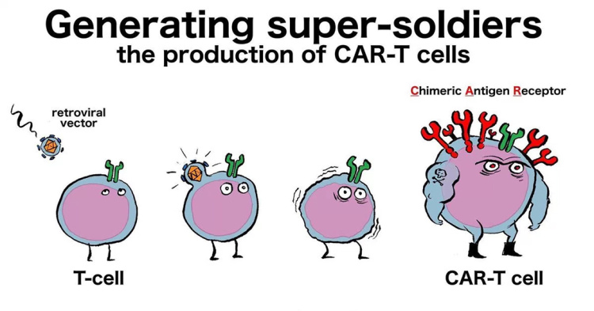

知识延伸：CAR-T 方法下超级免疫 T 细胞的制造流程：1.普通 T 细胞只识别常规抗原；2.接触病毒后，产生抗体；3.拥有抵抗力，有了识别有害物的特征；4.通过 CAR-T 技术，让 T 细胞对 N 种有害特征都有杀灭作用。

那具体 CAR-T 是做了什么调整呢？

这还得从免疫细胞怎么识别敌人说起， 免疫细胞是靠物体的表面抗原的样子来识别是不是敌人的 。

简单来说，在免疫细胞眼中，所有细胞、病毒、细菌，都穿着一件带着很多号码的衣服，免疫细胞自己有个账本，里面记录着哪些号码是良民，哪些是刁民。 双方遭遇以后，查一下对方衣服上的所有号码，发现都是良民号，那大家相安无事。如果遇到后发现衣服上这些号码里有一个是刁民号，那良民号再多也不管用，不由分说，就把这东西弄死，然后吃掉。

癌细胞虽说和一般细胞极为相似，但在衣服号码上还是有微小区别的，这个微小区别是没法通过设计药物来选择性杀灭的，但是可以把这个区别告诉免疫细胞，不同的癌细胞有不同的特征号码。

比如统计一圈发现所有癌症大约涉及了5000个特征号码，而其中80%的癌细胞的衣服上都包含了其中50个号码，我们就想办法把这50个号码告诉免疫细胞，这样免疫细胞起码对80%的癌症细胞都有识别能力了。

诺华制药当时参与临床治疗的是63个急性淋巴细胞白血病美国患者，最后有40个人注射了新的免疫细胞到体内以后，3个月，体内就完全找不到癌细胞了。

但在这个药之前最有效的是格列卫，它能让慢性白血病患者5年生存率从30%跃升到90%，好像挺高了，但其实这些活过5年的人要是去检测，大多数都能检测出癌细胞。只不过是通过吃格列卫抑制住了。

所以这次的 CAR-T 疗法很可能会是一个彻底解决一部分癌症的方法。

## **CAR-T 的风险**

* 第一个，因为现在临床试验时间还不足够长，不能肯定这些被重新培育出的免疫细胞会不会在几十年的时间里一直对这类癌细胞有杀伤力。这就像我们打疫苗，有些疫苗经过几年会慢慢变弱，是需要再补加强针的。
* 第二个，这个疫苗现在只用于急性的淋巴细胞白血病。不用于任何其他癌症，而且只在美国被批准了。而且只批了诺华制药。世界其他地区其他药厂没有，也不能用在其他癌症上。这些细节都是骗子非常愿意打马虎眼的地方。

另外现在治疗费用确实非常高，但这种情况很正常，每种跨时代的新药上市，都是天价，比如1955年的青霉素，打一针也要破产的，现在不到一顿午饭钱。

CAR-T 技术成熟了以后会迅速降低到大众可以支付的范围里。而且别看现在只针对白血病，之后肯定会逐渐地用在肺癌、骨癌、皮肤癌，其他器官的癌症上。但每一步的调整都需要大量的实验证据作保证。

# 013｜数字：发电全都用太阳能，可行吗？

2017-09-04

## **概念03：数字**

从数字的角度理解世界。

目前来看，人类最理想的能源就是太阳能，因为发电过程中造成的直接污染最小，而且太阳在人类有生之年都还是稳定燃烧的。

但理想和现实总是有差距，比如中国火力发电占比74%，水电占比18%，太阳能是1%，但如果我们把管理国家当做一场帝国时代的电脑游戏的话，现在我有一个想法：

就是我想看看能不能把中国的供电全都改成太阳能？

这是一个思维游戏，你跟着我一路走下来，就可以领略一下一个科学的思考方式，叫做—— 近似计算 。

游戏嘛，能不能实现还要看钱够不够用，我们就得算算花费。

现在，全国发电的装机总容量16.5亿千瓦，太阳能光电系统整套包括发电，传输，存储，还有保护装置等等算下来，每瓦花费大约是35块钱。

所以，都换成太阳能供电，需要58万亿人民币。去年中国GDP总量是74万亿。这件事如果是国家想掏钱做的，去年中央财政预算是7万亿人民币，但不能所有预算都干这一件事，国防、医疗、教育、科研等等都需要钱。

所以能腾挪出其中10%就算是极限的极限了，所以这么一算，大概需要80年的时间才能负担得起。但是这80年里一定是全国人民勒紧裤腰带的状态。

而实际上，真实情况是连1%都很难拿得出来，因为咱们国家每年中央财政支出都是略微高于预算的，比如去年的支出是8.6万亿，收入才7万亿，还有1.6万亿要借债。所以在这件事上指着让国家掏钱做，800年也难。只能在商业规律中，自由买卖中达成。

好，那咱们现在进入另一个游戏环节，就是太阳能供电系统的经费不存在任何问题，现在就要施工找地方，花时间把它铺设好。

这件事能不能完成呢？首先咱们来看中国的总用电量是多少？

总装机总容量16.5亿千瓦不变，然后咱们再找阳光如果照在1平米的地表之上。

这部分的光产生的功率是多少呢？

这个数值咱们曾经在去年的节目里聊太阳的故事时仔仔细细地说过。

阳光充足，万里无云，7月的下午3点，广州市市中心，大约是每平方米600瓦。但是全年这种充足的阳光最大值不是时时刻刻都存在，像阴天下雨，日出日落，春夏秋冬，阳光的功率也会更低。所以我们把这些因素全都考虑进去，把600瓦除以3，用200瓦代替平均值，就好像全年365天，每天24小时，阳光一刻不停地以200瓦功率把能量传输到地表。

然后我们再用太阳能光电板去接收，把它从光变成电。能量形式一变，必然就涉及到能量转换效率的问题，现在实验室中把光变成电的世界纪录是45%，但实际施工是用不起的，所以我们按市售一般产品的转换效率算，是20%。

所以地表附近的太阳能板年平均发电功率，一平米就是40瓦。然后用装机总容量一除，总共需要4万平方公里的太阳能光电板。

这是多大一片面积呢？

就是边长为200公里的这么一个正方形的面积。

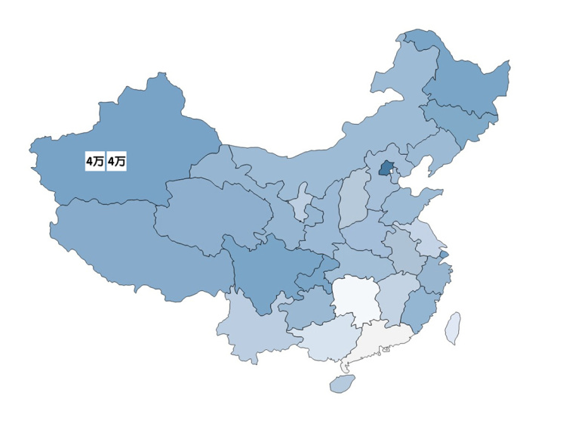

太阳能电池板面积

我把这片区域放在新疆，上图中白色的小方块，一个方块就代表4万平方公里。

但为什么放了2块呢？

因为这种设备安装总需要一定空间，不可能全部面积都是光电板，所以我留出多一倍的面积，作为整套系统的占地面积。

也就是说，咱们国家只要腾出这么两大块地方就足够了。

但其实这种方案是不妥的，因为设备的升级维护经常需要人，全国所有发电都放在吐鲁番盆地，修得好修不好另说，去那个无人区，生命都难以保障。

而且如果战争开打，敌人造成全国瘫痪的毁灭性攻击也太容易了，所以咱还是想个其他办法。

比如把它安装在高速公路的沿途，和高速公路的路面面积一样，咱们再建一条太阳能高速。

这样是否可行呢？

那又要查数据了。

全国高速公路总里程13万公里，咱们国家公路工程技术标准里，120公里时速的8车道，路基是42-45米，咱们建太阳能高速路索性再宽些，50米。

沿途铺好，面积一算就是0.65万平方公里，大约可以满足全国用电需求的1/3，所以还是差了一大截，那只好把剩下的往国道，省道上铺设了。

通过这一段太阳能电池供电方案的估算，大家能感受到其中的思路了吧？

这就是近似计算。

最初我们离问题的答案很远，不太可能得到一个可靠的答案，但我们抓住几个重要环节做2-3步的估算，结果就会浮出水面，而且你得到的数据和真实情况说不定很接近。

## **费米与近似计算**

这个方法其实是意大利物理学家恩里克·费米提倡的，当年他就鼓励自己的研究生用近似计算作出各种合理的猜测，而且费米在物理学家圈里干近似计算是非常出名的。

最著名的就是在他主要领导的曼哈顿原子弹计划中，第一颗试爆的原子弹扔到了内华达州的沙漠里，原子弹虽然是他亲手研发的，但具体能炸成什么效果谁都说不好，只能炸完了再看。

费米当时就在原子弹试爆现场附近，他就迫切地想快点知道这次试爆到底能释放出多少能量？

于是，就在见到爆炸闪光后不久，他向空中撒了一把事先准备好的碎纸片，纸片还在空中飘飘零零的时候，爆炸的冲击波就到了，一下把纸片全都卷走了，费米追着纸片跑了几步，记录下纸片飞出去的距离，然后根据这些纸片落在地面的中心点这个位置，做了各种动力学的估算，只用了几分钟就脱口而出，说这次原子弹爆炸的威力相当于一万吨 TNT 当量的爆炸。

爆炸规模的具体测算结果几天后公布了，是2万吨 TNT 当量，可能各位觉得还差一倍呢，不太准。

但这和猜人的身高是完全不同的事，我随便说一个人，刘承泽，身高多少？

你一听不认识，非要猜，那就猜1米7，因为这个结果顶多也就是40%的误差，因为谁都是一人来高。

但是原子弹爆炸那可是20公斤的临界质量的爆炸，如果这20公斤全都通过 E=MC² 的公式来计算，真这么释放出去，它理论上的最大值会是2万吨 TNT 当量的几亿倍，所以费米能通过抛洒纸片估算到误差只有1倍，精确度已经令人瞠目结舌了。

费米也是一个脑子根本停不下来的人，因为长期研究放射性物质，50多岁就得了胃癌，他的好朋友也是物理学家塞格雷去芝加哥的医院看望他。

当时费米刚刚做过胃部分的切除手术，塞格雷远远地看到，病床上的费米，一手握着怀表，眼睛一会儿看一眼吊瓶，一会儿看一下怀表，塞格雷知道，这个脑子永远也停不下的费米，正在估算点滴液体的流速。

今天我们讲解的科学思维，就是这个近似计算。

## **今日思考题**

你也可以用近似计算试试，估计一下北京有多少个钢琴的调琴师？

如果你有思路了，期待你在留言区分享你的计算过程和结果。

# 014｜数字：别在数量级上犯错误

2017-09-05

## **概念03：数字**

从数字的角度理解世界。

在数量级的估算上出错，听着好像是做错了数学题，其实这是一个我们观察事物方法上的失误。

尤其是在评论一个新东西，或者新现象，它是95分还是60分，还是15分差到没边呢？或者是这个东西对身体有没有害处呢？

我们都需要正确的评价，需要正确把握数量级。

## **数字的数量级**

有个很古老的传说，那时候象棋刚刚发明出来，阿拉伯的一个国王一下就迷上了，觉得应该重奖发明这个游戏的人，结果发明者来了，他让人家提要求，人家说棋盘上第一个格放1粒麦子，第二个格2粒，第三格4粒，第四格8粒，这样类推下去，最后一个格也放满，最后把这些麦粒奖给他，国王欣然同意，觉得这个人很厚道，不漫天要价，结果按照这个规律装麦粒的时候才发现，原来全国粮仓里的麦子也不够用。

比较有意思的是，象棋是自从公元三世纪就出现在印度了，后来其中的兵种和走法一直在不断变化，比如最早只有步兵，骑兵，大象。

诞生之后经过300年左右传到了阿拉伯，规则里新添了战车和大臣，这也就是刚刚故事里的那个数麦粒的年代。

大约在公元900年，又从阿拉伯经过丝绸之路传到意大利，增加了皇后和主教，在1600年以后又增加了王车易位的规则，之后的象棋就和今天我们下的国际象棋，不论从兵种还是规则上就几乎一模一样了。

虽然象棋一直变化不断，但象兵和8×8格子的棋盘是一直没变过的。那个阿拉伯国王，他想不到仅仅第64格需要装的麦粒就够把地球陆地表面铺满。

这就是典型的数量级上的错误。

## **尺寸的数量级**

珠穆朗玛峰约8844.43米，马里亚纳海沟约10898 米，最高最低的两个地点，落差快20公里了。所以人们容易觉得地球表面是凹凸不平的。

但这种凹凸不平的程度是多少？

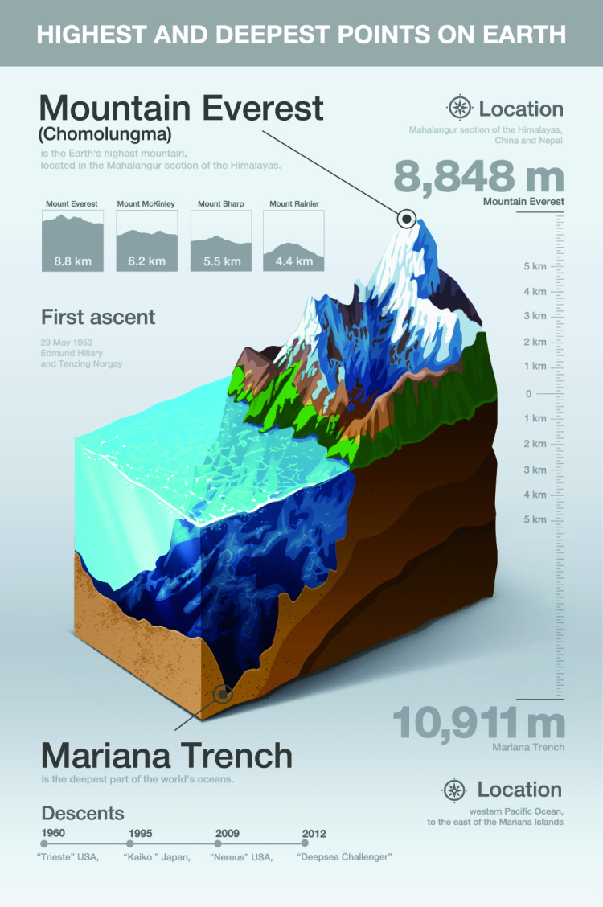

咱们可以算算，地球直径是12800公里，珠穆朗玛峰这个最高点比海平面高8.8公里。

如果我们把地球比作一个篮球，珠穆朗玛峰相当于篮球上的什么呢？

篮球分室内和室外的，室外的因为地面是水泥的所以磨损大，表面就是大颗粒感的胶粒。但这个胶粒实在太大了。

室内篮球，比如正经的比赛用球，斯伯丁的，它表面有很细密的小颗粒，每个高度大约0.2毫米，是为了增大手和球的摩擦力。



篮球表面的小颗粒

这0.2毫米大约就是珠穆朗玛峰对比地球的高度。

只不过如果把地球想象成篮球，在这个篮球上只有几个颗粒是0.2毫米的，其它的比0.2毫米都要薄。

所以地球上山脉海沟造成的凹凸的程度，是远比不上一个正经比赛规格的篮球上的那些胶粒的，我估计有不少人都没想到原来地球表面是这么光滑。

那为什么会犯数量级上的错误呢？

大都是因为只留意到那些能够直接感受到的东西，或者是观察得太浅显了。

比如当我们问到拥有珠穆朗玛峰的地球有多平坦的时候，我们更多想到的不是地球的尺寸，而是那些更容易被理解，更容易被刺激，更明显的那些高不可测的山峰的样子。

还有那个国王，他被要求每个格递增式地奖赏麦粒时，他体验更直接的是前几个格里，几粒，几百粒那些不起眼的谷物残渣。

所以凡是涉及到要下判断和作评论的时候，如果能在一开始就下意识地去考虑这个东西在完整的图景里是什么尺寸，就能避免在数量级上犯错。

## **危害的数量级**

我们举几个常见的生活中的例子：

比如感觉腹部难受，持续好几天都没缓解，去医院大夫就会建议你拍个 X 光，可是有人就会担心 X 光辐射致癌，这就是在危害的数量级上犯了错误。

但如果你只是单一的看 X 光有害无害，当然有害，否则就不会让人避免照 X 光了，也不会让那些工作人员穿上铅服了。

但这个 X 光的害处，和那位病人腹部的症状不明，就这么拖着不去治疗比起来，风险要小多了。

不明的腹痛，有慢性炎症、结石、心脏病、梗塞、穿孔、肿瘤、疝气，这些要发作起来每个都可能要命，所以医学影像就算有害，对死亡的贡献率也比前面那些小好几个数量级。

还有手机的电磁信号，有人说这个辐射有害。

那它有害没有呢？

这还真说不准，说不准，那就是有可能呗！所以它就是有害，但这个问题真的不能这么想。

因为手机的发射功率也就是1瓦这个数量级，之前咱们也说过，阳光的辐射功率每平米是几百瓦这个数量级。

所以如果你很担心手机辐射的话，首先要躲开一切阳光，然后你再谈怎么降低手机的辐射危害，因为阳光比手机辐射的危害多几百倍，这就是两个数量级。

## **用户的数量级**

还有一些事情我们也可以用这种方式看待：

比如共享单车这个东西，如果从收入支出的情况看，那真是不明白它怎么实现盈利，怎么算怎么赔。

但如果我们从用户的数量级看，ofo 和摩拜的注册用户都超过1亿了，而且今后两家很可能像当年滴滴和快的那样合并，用户数就更多了。

可以说，这两家几乎囊括了绝大部分生活在城市核心区的，还能骑得动单车的所有人。

只要我们能认识到有几亿的用户已经归拢到一个平台上这个事实，那即便我们不知道他们之后怎么赢利，怎么变现，甚至也许共享单车的运营者也还没决定怎么变现，但我们也应该清楚地意识到，这是一个大机会。

虽然是机会不一定能赚钱，是机会也不一定能推动社会发展，但起码它已经形成了一股巨大的影响力，所以在它没有成熟之前，我们静观其变就够了，最终我们也许从中受益，最终我们也许从中吸取别人的失败教训。

我们再来看那些评价共享单车的内容，如果完全忽略了它上亿数量级用户的影响力，而去聊其它内容，最终还要试图给整个共享单车行业作预测的话，这类内容就不值得花费咱们的宝贵时间去阅读了。

因为他没有从数量级的思考方式入手，而是更多的从公交站的拥堵，车座下的二维码被换了，多少车被扔到河里了，就这种更加切身的浅层的个人感受来入手。

同理，中国有不少规定和政策出台，虽然初看各种不合理，有各种可以优化的地方，但我们始终要提醒自己，如果这是一个施加在几亿人身上的规定，不论是单独拎出来看它是否合理，其实它带来的影响已经远超过区域性措施了。

每一个站在珠穆朗玛峰脚下的人，都会发出平生最大的感叹，这一点不稀奇。

但如果我们评论的是整个地球的光滑程度，还是要警惕那些最浅显最直接的感受遮住我们的判断力。

这种思考方式尤其值得推荐给那些制定规则的人。

## **今日思考题**

在你的生活里，有没有一些非常典型的，在数量级上犯错误的例子呢？

如果你想到了，期待你在留言区分享你的观点。

# 015｜数字：坟墓什么时候占据整个地球？

2017-09-06

## **概念03：数字**

从数字的角度理解世界。

咱们课程的副标题叫“万物简史”，开播前我曾经参考过一本很有意思的小书，叫《趣味生活简史》，书里开头就说到了一个很让人意外的故事。

作者在英国的诺福克郡刚买了一栋老房子，当地的一个朋友陪他去村里的教堂，这位朋友是个考古学家，当走进教堂时，朋友问他，你注意到没有，这附近的教堂总是陷下去的，教堂附近的地基总比教堂外的庭院还要高出70厘米，作者就猜可能是地下水过度开采，造成了建筑物下沉。

但朋友告诉他，实际上是因为埋葬死人，积年累月，越埋越多，土越堆越高，才显得教堂是陷下去的。

这就挺让人意外的，结果他这位研究考古的朋友又问，你觉得围着这个教堂埋了多少人？

作者随便瞎猜说，80，要不100？

结果他朋友跟他说了个结果，大约2万人，因为每个世纪有1000个成年人衰老死亡，还有2000左右是半截夭折的，然后这里已经有700多年历史了，所以这附近埋了2万多人。

这里是一个宁静的与世无争的小村子，没有大工业化，没有高速路，所以确实可以说去世的人已经人满为患。

看到这里，我就想起之前在其他闲书中看到的一个问题，就是说死人的坟墓如果一直增加，势必会占用活人的生活空间。

持续这么占用，坟墓占据整个活人的生活空间大概需要多少年呢？

书中的计算思路大概是这样：

人的平均寿命假设为80岁，那么随机抽到一个人在今年死亡的概率就是1/80，这个数字按照接近1%来算，全世界有70亿人口，那么每年就差不多死去7000万人，每个人占用2平米做墓地，全球的陆地面积基本是固定值，假设只有1/10是人类的生活区域，坟墓就埋在这个区域里，最后算出来的结果是，需要11万年，活人的空间会被坟墓占满。

我们怎么理解这个11万年呢？

首先，因为坟墓而导致的土地占用，并不是一个迫在眉睫的资源耗费。

因为人类这个物种，从出现埋葬同伴、竖墓碑的行为，到今天说不定还没有超过3万年。假如当宜居空间里有1/5被墓地占据后，生活就会出现各种不方便，那也是2万多年以后的事儿了。这相比于全球变暖、石油危机这样的潜在威胁来说，已经不是紧要的事儿了。

其实，我们还要意识到，墓地存在的时间并不是永久的，甚至可能大部分墓碑墓地保存时间是超不过100年的，尤其是在那些经济高速发展的地区，墓地并不是无条件永远可以占用土地资源的。

比如我从未谋面的爷爷，他是1966年去世的，他的墓地大约在2004年大规模拆除北四环中路以北的乱葬岗时，被统一清理掉了，后来那里建成了鸟巢。

其实人们对上一辈人的怀念，最多可以延续两代人，再往下数一代人，因为从未见过自己的太爷爷太奶奶本人，所以很难有情感系在一起，让他们继续用财力人力维护墓地，这个动力就不足。所以征地的时候只要给一份合理的拆迁补偿，这片墓地也就被挪用了。

所以实际上我们在估算墓地占用面积的时候，应该考虑城市居民祖先的墓地数量和占地面积始终会维持一个稳定值，也就是两代人的死亡人口数，不会再积累更多了。

## **哥白尼的墓地**

虽然绝大多数城市人今后只能被两代的后人纪念，但还是有一些伟人的墓地会被一直保留着，而且也是值得保留的。

比如我在看哥白尼的传记时，最后说到他的晚年，《天体运行论》终于出版了，他拿到样书的时候已经是人生最后一天了，也就是1543年5月24日。

他当时已经突发脑溢血，身体不能动，眼睛也睁不开，大小便都不能自理了，这本书最终递到他手上，他闭着眼抱着这本书，几个小时后就去世了。

他其实不知道，这本正式出版的书，从内容到标题到封面，都被 N 多人篡改过了，也没经过他的同意，也幸好他因为身体原因没看到封面和里面的内容，否则也会被气死。

《天体运行论》虽然宣扬的是日心说，但直到哥白尼去世后73年才被教会列为禁书，所以哥白尼生前，乃至去世下葬都没受到冲击。

当然，那时也根本没有人把他当做一个伟大科学家来纪念。只是作为一个教区的主教埋在家乡弗龙堡大教堂的一个祭坛下面。当时他被埋葬的位置，有一排祭坛，具体是哪个，多亏他去世后40年，有另外一个主教在整理资料的时候，帮他补了一个牌位，后人才知道他埋在哪里。

时间一晃四百多年过去了，到2004年的时候，史学界对现代科学的鼻祖人物哥白尼到底埋在哪儿了这个问题突然感兴趣了，就引发了一股热潮。

2005年的时候，终于在弗龙堡大教堂的一间屋子的地板下发现了一具尸骨，其中颅骨送去法医做复原图。结果复原出来的画像和哥白尼生前留下的画像高度相似，接着就把牙齿中残存的 DNA 测序了。然后又从哥白尼生前的藏书里挨页翻，找到一根头发，又化验了头发上的 DNA。结果和牙齿上的一致，尸骨的身份就确认了，这就是哥白尼。



哥白尼重新下葬仪式

在7年前，也就是2010年5月22日，弗龙堡大教堂重新给哥白尼举行了隆重的下葬仪式。

伟人的墓碑永远值得瞻仰。

## **今日内容小结**

总结一下这期我们说到的科学思考方式，这期我们说的是“近似计算”不适用的场合。

它是不能按比例放大进行估算的，因为这些事情的发展存在一些约束条件。

这样的例子还有一些：

比如头发生长的长度，我从小到大就没变过发型，一直是圆寸，而且我测过自己头发的生长速度，每天0.4毫米，所以凡是有重要活动，比如罗辑思维5月份那次重大的001号知识产品发布会，我就算好了，在发布会之前15天，我就剃了一个3毫米的圆寸，他们用带尺子的推子，顺着头皮一走，齐刷刷的都是3毫米长，这样15天后，我就能以9毫米，比较适中的头发长度登台了。

可这个规律也只是在头发长度在40厘米之前比较管用。

因为头发如何生长是由 DNA 规定，由 DNA 来约束的。

大部分头发生长期是3-5年，之后就进入退化期和静止期，所以头发不会一直生长下去。

这种规律在其他体毛，指甲上也存在。所以我们之前几期聊太阳能发电，那个光电板要铺设在高速公路两侧，可行不可行，我们是按不变的规律一直铺设，13万公里道路就有13万的沿途可供铺设，那是因为它是一项工程，我们完全可控，并不存在约束条件，都铺满本来就是我们的目标。

但对于生长发育这些复杂过程，是存在 DNA 设计上的约束的，所以不能以不变的规律做近似计算了。

## **今日思考题**

你能不能举一些存在约束条件的事情，它的发展是不能一直使用近似计算扩展的？

如果你想到了，期待你在留言区分享你的观点。

# 016｜数字：多少个药物分子才能治疗疾病？

2017-09-07

## **概念03：数字**

从数字的角度理解世界。

假设有人上呼吸道感染了，扁桃体发炎化脓了，连吞咽口水都会疼，说不定还会发烧，医生诊断之后开了阿莫西林，这是一种抗生素。

吃了2天退烧了，又吃了4天，嗓子也完全消肿了，那这次咽喉部分的感染就算过去了。

* 但你想过没有，阿莫西林是怎么发挥作用的呢？
* 是阿莫西林自己知道该往哪儿去吗？
* 还是通过某种化学作用让它正确定位到病灶上？

其实都不是，粗略地说，就是药物的有效成分均匀地分布在血液中，血液把药物分子带到身体各处，甚至是每个细胞的旁边，如果细胞附近存在有害微生物，就会被杀死。

我们吃的所有小分子药物都是通过这种方式起效的。

## **阿莫西林的分子量**

这些是跟药物有关的小概念，但是我们这期要介绍的，是用数字理解世界的方法，因为用这种方法我们就可以知道，多少个药物分子在一起发挥作用才能治好病。

这个方法怎么做呢？

我们把阿莫西林的说明书找出来。

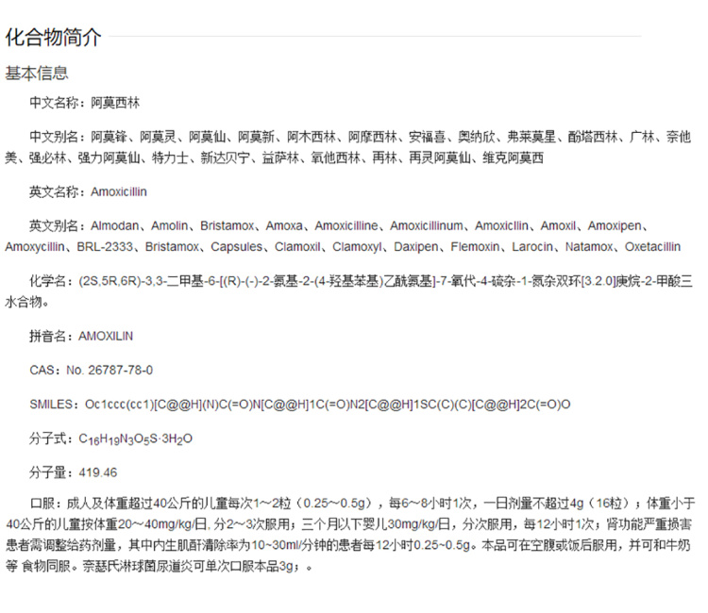

阿莫西林说明书

看分子式那一行：

C16H19N3O5S·3H2O

这化学名字挺长的，一大串，我们简称它为阿莫西林分子。

阿莫西林其实只是商品名，就像纯净水，化学名是一氧化二氢，商品名叫娃哈哈。

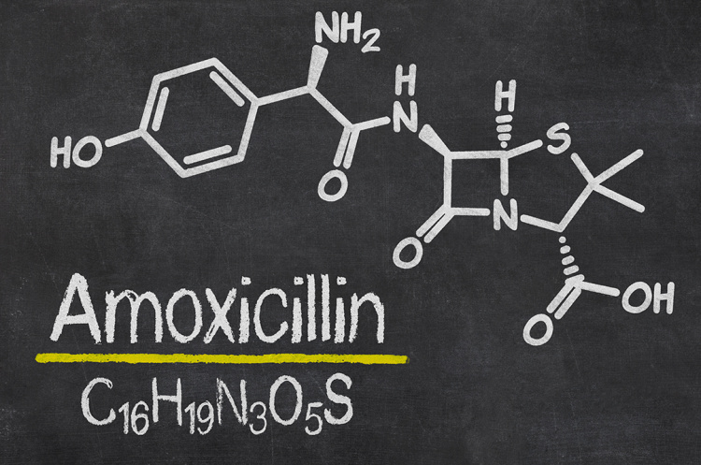

阿莫西林分子结构

阿莫西林的分子就是16个 C（碳），19个 H（氢），3个 N（氮），5个 O（氧），1个 S（硫），还有3个水合分子，把它们加和就是阿莫西林的分子量。

其实咱们不用挨个算，因为说明书的再下面一行，分子量已经直接给出来了，就是419.46，我们就约等于420吧。

## **什么是分子量？**

分子量这个概念是初三化学课的内容，还没上初三的同学我给你们解释一下。

因为碳、氢、氧、氮、磷、硫，这些原子实在太轻了，有多轻呢？就是0.0000……02克，中间有23个零。其他化学元素大致也都是这么轻，所以如果我们说到原子分子的重量时，都用精准的重量去聊，那就太反人性了。

为了方便，化学家们约定，把碳原子质量的1/12当做一个标准值，这叫做一个分子量。其他原子分子有多重，都用这个值的倍数来衡量。

所以刚刚阿莫西林的分子量420，就等于是420个碳原子质量的1/12。这样，我们就能合算出一个阿莫西林分子的真正质量是多少了。

## **阿莫西林起效原理**

我们现在再假设阿莫西林在体内能停留24小时，然后才会被排空，所以体内总能维持24小时内吃进肚子里的药的浓度。

我们再来看每日用量，按成年人的标准，一次2粒，一日3次，每粒药含有阿莫西林分子是0.25克，所以一天总共吃下1.5克阿莫西林分子。

我们刚刚已经知道一个分子是多重了，所以一天吃下了多少个阿莫西林分子呢？

一除就知道了，大约是10万亿的12亿倍那么多个。

然后我们再按刚刚的假设，每个体细胞都能均匀地享受到血液运来的药物分子。

人体有多少细胞呢？

大约是60万亿个细胞。

所以匀到每个细胞大约是1.2亿个阿莫西林分子。

所以小分子化学药物起效并不是因为它们有能力寻找病灶，而是凭借超大规模的数量，均匀地分布在血液中，让你身体的每个细胞都被1.2亿个药物分子包围，那些对药物分子敏感的微生物就活不下去了，它们一死，病就好了。

从这点上你也可以知道，一款抗生素的研发还是挺有难度的，因为要保证它对微生物有害，但同时又绝不能伤害正常细胞。

除此之外，我们还可以想到，阿莫西林我们顶多一天吃1.5克，而对于其他食物，像脂肪、糖、蛋白质，这些每天吃进去的量是阿莫西林的几百倍。

它们经过消化道分解后，也会以小分子的形式进入血液，被血液运输到每一个细胞附近。所以在这些细胞周围还有几百倍的其他营养物质等着进出细胞膜。也就是每个细胞每天要处理几百亿个分子量的进出。

虽然细胞小到肉眼不可见，但每个细胞膜上每天都发生着大量的事情，如果用拟人的角度来看，那个微观世界是极为繁忙的。

## **青霉素的历史**

抗生素经过90年的发展已经可以分出 N 个大类 M 个小类，其中最早的一类就是青霉素，而阿莫西林就是青霉素中的一种。

青霉素虽然在1928年就被弗莱明正式发现具有杀菌作用，但实际作为药物广泛使用还要再等20年。

最初弗莱明觉得这东西今后也许能当消毒剂或者防腐剂用。

当时让他比较困扰的就是制备效率太低，他本职是研究植物学的，真是对提取化学物质不在行，以他的身份在学术会议上想呼吁其他化学家参与其中，其他人也不感兴趣。而且他口才不太好，表达也不行，所以根本没有什么响应者。

最终只能是自己先做一些毒性的实验，其实有强力杀菌作用的东西很多，硫酸，氢氧化钠，那都是比青霉素杀菌能力强百倍的东西，只不过这些东西除了对细菌有作用，对所有的生物组织是无差别的消灭，所以是不能用于治疗疾病的。

弗莱明在生物体上的实验发现，原来青霉素的前景远不止消毒剂防腐剂，它对生物的毒性极低，所以如果做成药物，很可能进入身体后只杀灭细菌，不危害细胞。

最初的实验室里，一毫升营养液可以制备4个单位的青霉素。整个实验室全力制备一个月的青霉素才够给一个病人用，所以没法用在医学上。

青霉素的广泛使用，还是二战让它的制备方法大幅提升，因为伤员数量增加了，美国后来用玉米糖浆培育出的青霉菌，1毫升可以产生40个单位的青霉素，但效率还是太低。

等到培养环境改进的同时，人们也尽量把青霉素产量高的菌株筛选出来。到了1945年，已经可以达到每毫升培养液产生5万个单位的青霉素了，比最初的提取方法提高了1万多倍。

直到那个时候，青霉素才能用于治疗疾病，不过那时用抗生素治疗感染的价格也和现在用靶向药物治疗癌症一样昂贵，一个疗程核算下来要几十万块钱。

不过，最近20年由于抗生素的滥用，尤其是养殖业的滥用，耐药菌越来越多，可抗生素药物研发销售的收益却越来越低，所以药厂不爱研发。

我们在不久之后可能会面临超级细菌感染无药可治的局面，但是不用担心，下一步的医学技术总会拯救我们的。

## **今日内容小结**

通过上面的内容你就能感受到，科学思考的方式有多大的作用。

你看，虽然我们不是药学专业的，也不是医生，但因为药是科学家们一手设计出来的，而且是根据FDA的要求，把药物的有效成分的那个分子式的表达式和结构，甚至连分子量都写在说明书里，已经提供了足够详细的数据，在这个基础上，只要我们再多一点好奇心，通过数据，经过简单的加减乘除，就能理解药是怎么起效的。

而且甚至能体会到研发起来为什么有难度，通过这种方法，我们就能拓展自己的世界，触及到那些更加精细的微观世界。

## **今日思考题**

为什么很多癌症新药都最先用白血病尝试疗效，而且白血病一旦存在有效治疗方法，也会是效果最好的呢？

如果你想到了答案，期待你在留言区分享你的观点。

# 017｜问答：普洱茶致癌？

2017-09-08

有同学问《方舟子爆料，普洱茶致癌》，这篇文章里说的是不是真的？

这确实是真的，方舟子在具体的科学细节上在十几年里几乎一个错误都没犯过。

可能有些人还没看过，我大致介绍一下内容：

1. 方舟子列举了2010年广州市疾控中心在市场上买的70份普洱茶的抽检结果，100%检出黄曲霉素，100%检出伏马毒素，90%的茶叶呕吐毒素超标。
2. 另外，2012年南昌大学食品工程的硕士重复了广州疾控中心的检测，在市场上买了60份普洱茶，结果100%检出黄曲霉素，100%检出伏马毒素，70%的茶叶呕吐毒素超标。
3. 而且还列了一个临床医学上的实例，马鞍山市中心医院肾内科一名患者每天喝10克普洱茶，坚持了1个多月后，出现了黄曲霉素中毒导致的急性肝损伤，后来还专门把这名患者喝的普洱茶拿去检测，黄曲霉素含量超过30微克/千克。

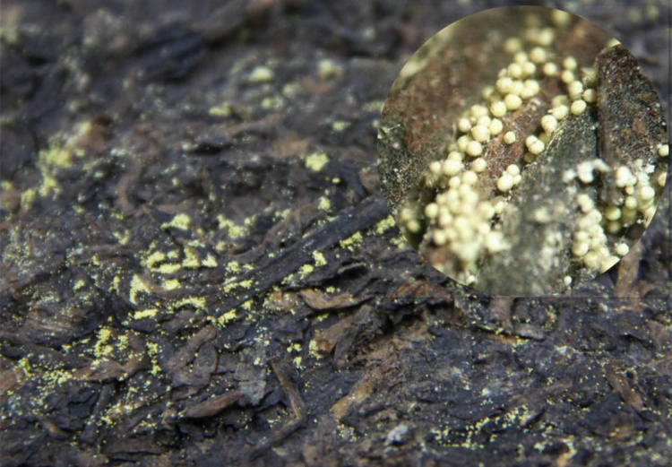

普洱茶上的黄曲霉

方舟子也列举了茶叶利益相关者对这种严重问题的回应：

1. 有一个茶叶老院士说茶叶不会含有黄曲霉素，因为只有对人有益的真菌才会在普洱茶里生长，方舟子对这种苍白的解释只调侃了一句，“说的好像普洱茶特别智能，能帮人分辨真菌的好坏”。
2. 还列举了食品科学顾问对这个问题的解释，这个解释说优质的普洱茶不含黄曲霉素，即便有黄曲霉素，热水沏茶也会杀灭霉菌，而且黄曲霉素不溶于水，每次喝茶，茶叶量只有几克，所以真正能摄入体内的黄曲霉素没多少。

可是这些解释的错误就在于：

1.霉菌确实是死了，但黄曲霉素280°C都不会分解 。而且普洱茶往往就是年份越久越优质，而这些茶被黄曲霉素污染得也就越严重。

2.另外想当然地说黄曲霉素量不多，不会造成人体摄入。可前面已经有急性肝损伤的病例了。

所以目前所有对负面报道的解释都站不住脚。但方舟子只是针对这些反科学或者不科学的辩解怼了一下，并没有给什么普洱茶不能喝之类的结论。

出现这个关于普洱茶的讨论，是因为最近连续有几位比较有影响力的人出来给普洱茶站台撑腰，之所以撑腰，是因为最近受了一波打击，那就是普洱茶的产地云南省茶业协会下发了红头文件提出：各级政府不允许再为老茶，山头茶，古树茶站台。

一个茶业协会发这样的文件其实更大的背景就是政府的反腐。因为最近几年普洱茶价格飞涨，结成了不少利益板块。所以经营茶叶的和反腐的就出现了利益矛盾，针对这种茶的讨论就多了起来。

## **普洱茶的过度营销**

因为我平时不喝茶，所以在这个事情出现前，也对普洱茶黄曲霉素超标的问题没有了解。

在查资料的过程中就发现，普洱茶这个行业和保健品市场很像，充满了没有证据的结论。

不少都是借助传统文化中落后的部分搞营销：

比如最典型的思维方式就是越老越值钱，最贵的普洱茶是1949年以前生产的，叫古董茶。算来到今天快放了有70年了，里面还放了一张糯米做的纸，称作内飞，作为身份的证明。

不论什么食物，就算是军用的罐头食品，完全密封，加入防腐剂。放50年也会因为各种问题没法吃了。

而普洱茶在这种开放环境中保存，里面还放了一些糯米。这种70年的陈年老茶是典型的糟粕思想下的产物。

另外，这个行业的宣传不但是茶叶要老，产茶叶的茶树也是老树为最佳。

说什么百年的老树味道更醇厚。但其实大部分茶树经济年龄是在50年左右，过了这段树龄产量就很少了，茶农都是务实的，不会拖到减产70%还留着老树的。

更可能的情况是，树还是那些处于高产经济年龄的树，只不过在渠道商包装和宣传中声称是百年老树，然后价格乘以3乘以5卖出去。

## **有害物的分类**

另外一个常见的误区就是，抛开剂量谈毒性都是耍流氓，这句话被广泛误用，只是因为后面三个字耍流氓更容易传播。

实际上有害物分2种：

* 一种确实是对身体有害，但因为短时间内可以代谢然后排出体外，没有积累效应，所以这类东西的有害无害是需要谈剂量的。

比如酒精，喝酒无疑是有害的，但它可以在几个小时内代谢掉，所以喝酒的害处是可以谈剂量的，每毫升血液多少多少乙醇，或者用乙醛的多少来衡量，超过多少以后就对身体有害了。

* 另外一种有害物是身体不能代谢，或者代谢速度极为缓慢的，这些物质只要出现了，1微克也是有害的。

比如像黄曲霉素，还有很多祖传秘方里的马兜铃酸。对这类有害物质，不用谈什么剂量，也不是耍流氓。因为这些东西谈不上安全线，原则就是尽量避免吃。

## **黄曲霉素与基因变异**

黄曲霉素的致癌性非常高，在致癌物分级中是最高级别的，它致癌的作用原理也已经研究得非常详细了。

黄曲霉素会导致 P53 基因上第249个位点上核苷酸从 G 变为 T，听过《卓老板聊科技》专栏中癌症系列的同学应该记得：

P53 被称为抑癌基因，细胞什么时候分裂，什么时候凋亡，DNA的修复，都在它的监控下不敢乱来。

一旦 P53 基因上的位点出现变异，细胞癌变的可能性就大幅增加，超过半数的肿瘤组织中都发现了 P53 基因变异。

在动物中的例子：

像大象，寿命长，细胞多，按说应该早早就患癌症了，但实际观察中，无论是野生的还是圈养的，大象身上都少有发现癌症。

什么原因呢？

就是因为大象体内有38个 P53 基因的片段，只要这38个不同时出问题就都有保护作用。

但人就少多了，只有2个。

黄曲霉素杀伤的是这么重要的基因，所以它是顶级的致癌物。

但这种问题到了利益相关者那里就成了，黄曲霉素不溶于水，所以喝了不严重，茶叶的用量小，所以黄曲霉素被摄入的量也少，所以没问题，这实在站不住脚。

如果这么说，那是不是也可以问他地沟油每天喝多少是安全的？

## **陈腐思维作祟**

其实从云南茶商兴起的这股风潮，反映了一种陈腐的思维，就是老的就是好的，越老越值钱。

有大批人愿意相信老树上的茶更好，这其实挺奇怪的。

* 在植物的壮年期出产的茶叶不是更好吗？
* 你是愿意吃3岁母鸡下的蛋，还是愿意吃30岁老母鸡下的蛋？
* 你愿意喝5岁奶牛产的奶，还是愿意喝50岁老奶牛产的奶呢？
* 绝大部分人肯定选前者，但怎么到了茶叶这里开始追求老了？

当然，这个行业里确实也滋生出一些收藏需求，不喝，只存着等升值。

认为年头越久越好的价值观在很多地方都出现了，如果是文化领域的，也许是因为有历史价值，但也许是没有的，这就需要更多的文化知识积累来鉴别。

但对于吃进肚子里的东西，和健康相关，就没必要追求这种腐朽的观念了。

世界3大饮料，咖啡、可可、茶，因为需求量都非常大，所以早都已经纳入到现代食品工业的体系里，那些严重过期的饮料简单来说就是不合格食品，就是陈年裹脚布。

认不清这一点，很容易伤钱伤身。

# 018｜问答：HIV病毒疫苗快制成了？

2017-09-09

今天集中回答本周的三个问题：

问答01

失去的开始：如果你当老师，在幼儿园，小学，初中，高中分别想教哪些课？



卓克

因为现在大部分学校教育中应试部分占比很高，所以凡是不能提高统考成绩的教学内容都很难持久维系。

我曾经是想当一名物理老师的，不过现在来看，就算是当一名劳技课老师，我也会把那些科学发展中的规律，把科学史上让人感慨的故事融汇在教学内容里，让同学们尝到甜头，引起兴趣，甚至引发同学们的思考。

同时我也会告诫他们多把精力放在应试教育上，只有这样才能在筛选中被优质的学校选上，之后才有机会在大学阶段开始拓展自己的人生。

问答02

云琦：高压电线周围的磁场对人体是否有伤害呢？我家的客厅外墙有高压电线经过，用一个带嗡鸣器的设备检测，测出来是8mG，这有没有伤害？



卓克

首先，这是接近居民楼的电线，已经不是几十米高那种超高压传输的线了，所以应该参考工频的电磁辐射安规，安规是不超过0.1毫特斯拉。

你测的数值8mG，也就是8毫高斯，高斯和特斯拉存在换算关系。

0.1毫特斯拉等于1高斯，也就是说不超过1高斯就是安全的，但你测到的是千分之八高斯，离这个安全值还差很远。

在实际情况中，真能测到千分之八高斯，已经是很精密的设备了，探头的价格就已经几万块钱了，而且光有探头是不够的，因为生活环境中背景电磁场就算没高压线也是零点几高斯，环境中处处都有电磁场，光背景都远高于表上测到的数值，所以这个表测出来的数值是错的，错出大约几十倍。

如果一个物体发出的磁感应强度真要是只有千分之几高斯，想准确测量到底多高，是需要先搭建一个微波暗室的。如下图中那样大小的暗室造价也要几十万元了。所以这个表头测出来的8mG 本身就是有问题的。起码应该显示几百 mG 才值得参考。

另外我要说的是，尤其在城市中，电力系统，通讯系统的基础设施不是小作坊动手搭起来的，电力部门要负责整个国家这方面的建设，这方面的安规和操作细节早就复杂到普通人根本无法理解的地步，一个成熟技术诞生年头久了会进化到你都想象不到，都理解不了的地步，这个观点我在第一周就说过了。

如果我们是外行，在现代社会中生活，最高效便捷的方式就是信任专业的人。一个明显会产生健康危害的城市设施几乎不可能出现在你生活中。

我们吃的粮食，喝的水，入户的水电煤气还有网络信号都对人们无害。担心这些的最终后果就是自己损失钱或者时间，比如买那个数值错得比较离谱的表，最少得花几十块钱。

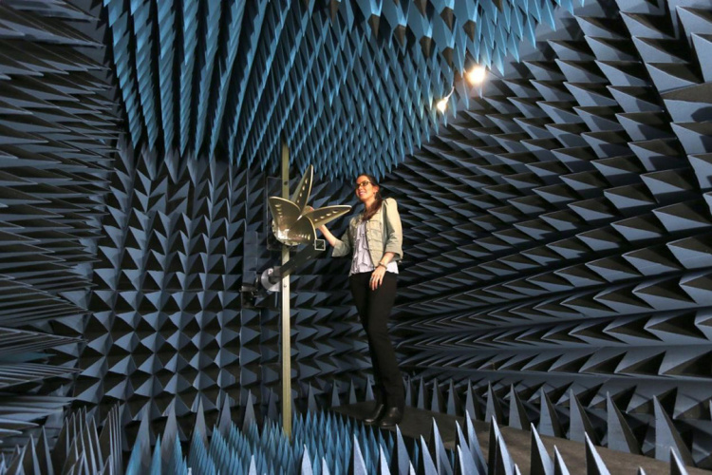

微波暗室

问答03

Highker：看到强生公司发的新闻说 HIV 疫苗进入第三期试验了，想知道艾滋病是不是也离治愈不远了？



卓克

这个新闻实际上是8月9日的，专门拿出来说是教给大家一些辨识谣言类内容的方法。

这个方法就是找到3-4篇原创的不同版本的报道，仔细看细节，就能知道真假。

比如这条新闻出的那天早上，我的朋友圈也有不少人开始转，我开始也挺兴奋，挨个点开看，看过几篇后就生出疑问了：

首先一点是，事件发生的时间和新闻铺天盖地传播的时间，两个时间点相差太久。那些新闻不论详细的还是粗略的，都提到，强生公司7月24日宣布了全球首次 HIV 疫苗人体临床试验结果。

要是说艾滋病有望做出疫苗了，这是医学界天大的消息了，咱们7月24号公布的，8月9号才开始刷我的屏？这半个多月医学界和媒体都统一休假了吗？

其实只凭这一点就可以大致确定这波新闻是炒起来的。然后继续看几篇，就发现刷屏的内容里提到了某几个医药公司的股价，再核对一下股票市场，这几个和疫苗有关的医药公司股价在同一天有涨停的，有9%的。再看看雅虎财经上纽交所的强生，没有什么波动。所以这很可能是借势的一波炒作。

下面，那咱们具体来说说现在 HIV 病毒疫苗的研发情况。

就以强生公司的疫苗为例，他们确实在做研发，研发的是一种叫重组病毒载体的疫苗，之前我们说过，免疫系统识别良民还是刁民是看身份牌号码的，HIV 病毒有非常多的变种，但有些特征还是有共性的，可能80%的变种都包含这个共性。

这个共性指的就是病毒身体表面带的蛋白质的外观。

那么为了让人体对 HIV 有免疫力，最好能在感染前，让这些蛋白质出现在血液中，和 T 细胞见个面。但我们又不能直接用 HIV 病毒输入，让它们见面。

所以科学家们就通过基因技术，找到了那些种类蛋白质对应的 DNA 序列是什么，把这几个 DNA 序列，通过转基因技术，插入到一种腺病毒的序列中去。这样腺病毒在复制自身结构的时候，也稀里糊涂地把一部分本来应该是 HIV 病毒的蛋白质合成了出来，并且披在身体表面。腺病毒也根本不知道，自己现在，起码从外观上来看，已经有点像 HIV 病毒了。

强生这个疫苗就是通过转基因技术嵌入了11个基因。

那你说这个不很危险吗？

其实不危险，腺病毒有很多类，有些接触到人体一点症状也没有，有些吸入到鼻腔导致的最多也就是普通感冒。那些 HIV 才有的片段式的蛋白质，只被当做外衣披上了，实际上什么坏事都干不了。HIV 之所以有害是因为整个病毒里还有成百上千个其他的蛋白质配合在一起，把人体免疫系统摧毁，但披在表面上的这几个蛋白质什么都干不了。这就有点像摩托车暴走族是城市的祸害，他们身穿皮衣，脑袋戴着头盔。但如果你给一个买菜的大妈戴上头盔，就算给她一辆摩托车，她也不会骑。

这个疫苗到底有效无效，不能光凭说，刚刚那个道理大家都能理解，很多疫苗都是这样研发的，但无效的药也一样非常多，如果只是动物实验观察到初步有效，这距离完成人体实验，最后获批上市，少说四五年，多说十几年。

另外报道中说多少多少人产生抗体了，这也是一种有误导性的说法。比如那些晚期的艾滋病患者，没有有效治疗，最后奄奄一息，他们体内也有抗体，有抗体只能说明免疫系统认识敌人了，能不能杀灭所有敌人，那还是另一回事。这一步判断就是 FDA 第三期临床试验审核的关键。

最后我再重复一遍，绝大部分假新闻和泡沫消息都可以通过找3-4个版本原创内容，分别读一遍这种方式鉴别出来，这不要你有什么丰富的专业知识，唯独需要花费的就是先抑制住自己转发的冲动，再就是10-15分钟的阅读和鉴别。

# 019｜复杂：空姐为什么总让我们打开遮光板？

2017-09-11

你好，我是卓克。

今天我们进入模块一：思维与方法的第四个概念的学习。

## **概念04：复杂**

复杂的技术，也是可以触及的。

这两期我们从技术的复杂性说一说，像客机这种东西几乎可以算是人类科技最高水平的集合体，所以我们觉得飞机上发生的事情都要由专业的人和专业的仪器来完成，我们很难插得上手，帮得上忙，但其实也有我们能触及到的。

比如坐过飞机的人都熟悉，请各位旅客收起小桌板，调直座椅靠背，打开遮光板，关闭手机和其他电子设备。

这都是为什么呢？

民航业有个黑色十分钟的说法，指的是起飞阶段的3分钟和降落阶段的7分钟。

虽然大部分航程总时间都是100或者几百分钟，但全球民航客机事故统计显示，有接近70%的事故发生在这10分钟里。

* 收起小桌板是防止着陆不顺利，出现巨大冲击，人体会被撑起来的小桌板弄骨折或者割伤，所以收起小桌板保护的是乘客。
* 调直座椅靠背是在保护别人，因为一旦飞机紧急着陆成功，乘客需要尽快撤离，不整齐的座椅角度就会挡住一些乘客进出，所以空姐会要求每个人都调直座椅靠背。
* 打开遮光板这个问题是有点儿难的，可能空姐都回答不上来。这其实是让所有乘客都有机会帮飞行员观察机身外的情况。

因为驾驶员都在最前面的驾驶舱里，对于机身后半部分的情况，比如哪边的发动机突然冒烟了，哪些地方起火了，这些位置在驾驶舱不可能清晰地看到，而乘客看到后有机会提醒驾驶员，对故障作判断就更准了。

这个理由你可能也想到了，但这只是一半的理由。

让人们打开遮光板的另外一个原因是：

一旦飞机出现空难，坠落后，方便救援人员从外面清楚地看到里面的情况，比如机身里面哪些部分变形了，甚至是统计死伤人数。

你看，飞机这么复杂的装置，里面发生的故障本以为都是专业仪器和人才能触及到的。竟然在特殊情况下，我们普通乘客还能用肉眼帮忙排查故障。

## **一次惊心动魄的飞行**

那是1982年，一家英国航空公司的波音747载着263名乘客飞过雅加达，从雷达上看前方500公里都是晴空，但飞着飞着机舱里有乘客报告有股硫磺的臭味儿，空姐还排查了一下，看是不是有人吸烟点燃了什么东西，也没有。

这时驾驶舱机头的前挡风玻璃上出现了很多电火花，而且越来越密，机长就想知道整个机身的情况，就通知座舱里的乘客，帮忙从舷窗向外看看机身，很多乘客都说机身被静电光环包围着，闪着蓝光，大家正在看着，突然就有坐在中后段的乘客报告说看到发动机起火了，与此同时机长也从监控屏上看到报警，四个发动机有3个都停机了，仅剩的一台发动机是不足以维持飞行的。

但飞机也不会马上掉下去，它可以凭借降低高度来获取一定的速度，用这个速度继续保持飞行姿态。

大概的比例是降低1公里高度，可以换来25公里的飞行距离。这时候离飞机最近的雅加达国际机场有170公里，而飞机是处于万米左右的高空，这么算下来，飞机最极限的情况还可以滑翔250公里，虽然有一定的富余，但只要有一个动作失误，就再也没有机会到达机场了。

这时候机长安排副手通知地面，做好救援准备，安抚乘客，他就想办法一次次重启发动机，不停地试，终于在距离地面3000米高度的时候，4台发动机又奇迹般地重新点火了，飞机动力正常，这时候就准备迫降了。

可是又遇到了新的问题，驾驶舱的前挡风玻璃上蒙了一层无法消散的“浓雾”，机长又通过座舱乘客的汇报了解到，原来周遭空气是正常的，看来是前挡风玻璃出问题了，后来机长勉强通过侧面挡风玻璃的视野成功降落到地面，最终无一人受伤。

等到机组人员出舱查看机身时吓了一跳，整个飞机的漆面全都剥落了，金属裸露着，前风挡玻璃已经被打磨成磨砂的效果了。后来拆解发动机，发现4台都报废了，里面有大量粉尘和沙子，化验之后发现是火山灰。

原来那天他们经过的航线上有一个叫加隆岗的火山大规模喷发，火山灰被射到万米高空，而当时的雷达没法探测火山灰的，所以看起来前面是晴天，飞机就直接飞进去了。

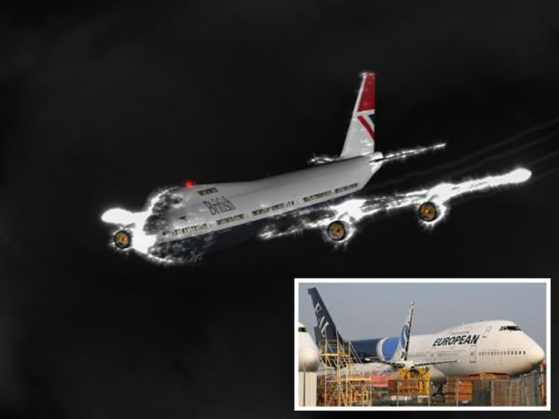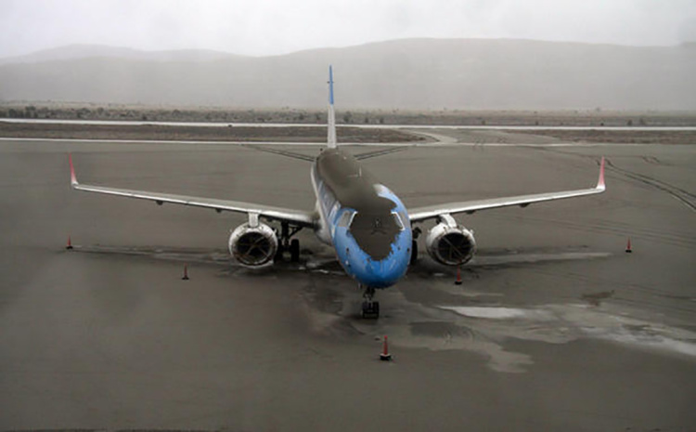

遭遇火山灰的飞机（均为示意图）

这么复杂的飞机，我们普通人也可以通过肉眼的观察帮助机长做判断，不过也有反面的，飞机毕竟是足够复杂的，它也有专业的人和专业设备也搞不清楚的时候。

你看，空姐提醒我们的几件事里，收起小桌板，调直座椅靠背，打开遮光板，我们都清楚了。但是关闭手机和其他电子设备这一条，听起来很好解释，是为了防止干扰。

但实际上这是一条最最说不清的规则。

## **飞机上为何禁用手机**

飞机上要求关手机最早是1991年美国联邦通讯委员会出台的规定，之后美联航就开始执行。这条禁令当年是依据电磁兼容实验室做的一系列模拟定下来的。模拟实验是模拟实验，不过到了更加贴近实用的时候，却没有找到足够硬的证据来说明必须要关闭手机。

于是在2005年联邦通讯委员会计划给航空公司发通讯专用许可，这样乘客就可以在飞机上用手机了，可是电信公司们纷纷反对，觉得这是垄断，这里有权力的寻租，结果计划没能实施。

禁令就一直执行了这么多年，甚至有太多人深信飞机上开手机是危险的。航空公司后来也动过念头，想提供通话服务的时候也会跳出人来反对。

转机出现在2013年10月，联邦航空管理局终于取消了禁令。

最开始各大航空公司把禁令改成起飞降落时手机要设置成飞行模式，但2015年以后有相当大比例没 Wi-Fi 就活不下去的人诞生了，他们最终推动了航空公司提供 Wi-Fi 服务，这才让飞机上不许用手机的历史彻底终结。

可是20多年都过去了，航空史上从未有一起事故被证实是因为乘客使用了手机或者其他电子设备导致的。

所以这条禁令是没法从科学技术角度说清楚的，它是一种法规过分的往保守方向发展的体现，而这种保守也只能通过旺盛的商业需求来打破，这个问题已经不是技术的复杂性能说清的。

## **调查**

过去的5年里，你在坐飞机的时候，有百分之多少的情况下没有完全关手机？包括飞行模式也算没关，我先说自己，是70%。

期待你在留言区和其他读者一起分享观点。

# 020｜复杂：鸡蛋还能预防流感？

2017-09-12

## **概念04：复杂**

复杂的技术，也是可以触及的。

人类整体寿命大幅提升也是因为疫苗技术的出现。

现在除了新生儿必须要接种的疫苗之外，其他疫苗最常见的就是流感疫苗。流感疫苗的用量其实非常巨大，每年都有上亿支的规模。

但你知道吗？流感疫苗大部分是用鸡蛋做的。

这些疫苗从开始动手准备到注射到人体，大约需要经历6个月的时间，我们拿2009年 H1N1 流感疫苗来举例。其实世界卫生组织早在刚刚入夏的时候就已经动手准备了，具体过程是这样的：

每年全世界各地都在流行不同类型的流感，世界卫生组织为了信息共享搭建了一个数据平台，全球各地的实验室都可以把采集到的流感病毒样本数据提交上来。

然后世卫组织根据这些数据去猜，明年冬天会流行什么样式的病毒呢？

流感病毒千变万化，每年都会发生若干小变化。但变化总是依据之前的样式，所以不会从流感病毒变成别的什么病毒。它大致的样式是作为一个标准型病毒，然后再根据世界卫生组织的预测加入他们觉得下一个冬天会流行的流感病毒的外观。

这个过程还真有点像预测明年冬天流行什么服饰那样。其实每年预测的结果都不太好，但也没办法，这就是目前人类预防流感能做到的最好的水平了。

## **疫苗制造流程**

1. 预测的型号和标准型号的混合大约需要20天的制备时间。
2. 然后要验证它们确实可以大量地在鸡蛋里生长，不会导致鸡蛋死亡，这个确认过程大约也需要20天时间。
3. 然后世卫组织就开始制作标准化试剂，药企拿到这个试剂就能根据说明书知道多少量的试剂可以产生多少单位的疫苗，这需要3个月的时间。
4. 药企拿到标准化试剂后就要开始找鸡蛋供应商，这些鸡蛋跟我们平时吃的不太一样，因为这些鸡蛋必须是受精过的，而且还是需要在受精后9-12天内进行感染。所以药企要在时间上把控得非常好，分批的进行，养殖场那边下着蛋，药企这边就得给鸡蛋注射病毒，被感染的蛋经过3天的培养，这时候病毒就足够多了。
5. 然后把鸡蛋磕开，蛋清取出，把含有病毒的蛋清收集在一起，用分离手段把病毒滤出来，这时候得到的已经是几百公斤或者几吨的病毒了。这个时候，它们才是真真正正的活跃的流感病毒。
6. 为了安全，需要把它们灭活，一般是用福尔马林充分杀死病毒。免疫系统识别是不是外来入侵，判断是不是要作防御，主要是看入侵者的外壳，如果外壳是已经登记在册的，就知道这是自己人，不要开枪。如果发现一套外壳没见过，那就要抄家伙一起上了。那些被灭活的病毒虽然已经死了，但外壳还是完整的，仍然可以给免疫系统演习用。灭活主要是病毒都死了，注射到人体就安全多了。不会因为某些人疲劳，身体状况不好，免疫力低下，他这时候如果注射了没有灭活的疫苗，那就有可能被感染。灭活的过程大约需要2周。
7. 然后再检验无菌性，确认浓度，灌装成针剂还需要2周的时间。

所以整个过程下来就是接近半年，其实工作量是非常大的。

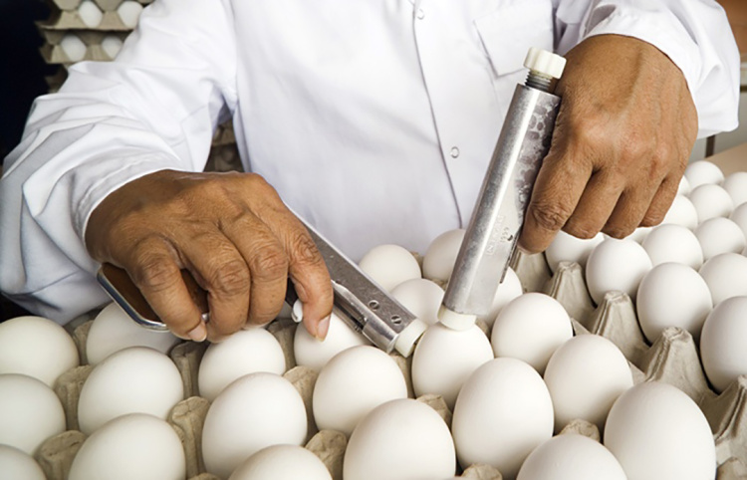

向鸡蛋中注射病毒

疫苗技术从设计，到检测，到生产，听着好像是遥不可及，但没想到工作量最大的一步操作，竟然是在离日常生活近得不能再近的鸡蛋中完成的，为什么呢？

因为鸡蛋是一个很好的无菌培养单元，有足够的营养物质，还可以方便的挪动，内部还没有细菌污染。

假如这样一个环境是人工制造的，成本可不低，但是鸡蛋就帮人们实现了。

## **疫苗的历史**

疫苗技术的历史其实不短，如果从一个普通人的眼光看，最初它的全部过程都是我们可以理解的，每一个细节都可以。后来行业发展了，渐渐有人可以通过它盈利了，再往后可以盈利的人之间就出现了竞争，这项技术的水准就开始飞快地提升，很多环节就不是普通人可以理解的了。

咱们来说说它最初的样子，连没受过教育的人都可以理解。

在欧洲中世纪，甚至是中国的宋朝，给牛挤奶的事通常是女人负责，牛也会生病，也会长痘，有的牛会在奶头附近生小脓疱，那几天牛的精神也不是很好，不过还能产奶，所以农妇们也继续挤，但偶尔会弄破小脓疱，尤其在冬天，也没有护肤品，农妇手被冻裂的情况也经常发生，脓疱有时候就会混着牛奶流到裂口里。

天花病一直伴随着人类，一旦感染很容易全村流行，尤其是在大规模流行的时候，人们就发现，挤奶的农妇没一个得天花的，她们挤奶，又接触牛奶头的脓疱，和她们不生病之间的关系，就被人注意到了，就觉得这可能是高度相关的。

虽然没有什么循证医学的想法，但对古人也不能要求太高，所以那时候就开始有人愿意试，就是偏方治大病的想法，用牛奶头的脓疱涂抹自己的伤口，结果这样真的能抵御天花。

当然，我说这个故事并不是要鼓励各位学习这样的思考方式，但不得不承认，人类第一次成功利用免疫的道理给自己接种了疫苗，就是通过这种农妇都可以掌握的土办法。

第一次有医学证据的疫苗接种是1880年，当时巴斯德已经研究狂犬病有好几年了，这几年里他做了相当多的工作，主要就是把从一只疯狗唾液里提取的病毒，感染兔子，然后再用上一代兔子的脊髓液感染下一代的兔子，这样感染的时候毒性会下降一些。

经过90代感染以后，毒性已经变得很弱了，然后把第90代兔子脊髓取出来磨碎用太阳晒，意思就是让阳光杀灭病毒，他把晒了不同天数的粉末再分别去感染其它狗，有用晒了一天的，仍然可以感染狗，然后挨个试，晒2天的，晒3天的，一直这么试下去，试到晒了15天的粉末时，终于发现狗不会被感染了。这剂粉末他当宝贝一样留着。

也正好是在这剂粉末制成的时候，有一个可怜的母亲抱着一个9岁的孩子来求助，那个孩子已经被疯狗咬了，过了好几天了，医院听说是被疯狗咬的，都不收治，结果这个本来要死的孩子就成了全世界第一个被疫苗挽救生命的人。

他长大以后虽然没有什么特殊才华，但作为感恩，当了一辈子巴斯德研究所的门卫。1940年纳粹攻占巴黎的时候，这个门卫在研究所里自杀了。

其实如果以现在的要求来看，巴斯德时代生产的疫苗没有一支是合格的，但那时候用的技术讲给现在的人听，大家都能听懂。

## **今日知识小结**

这期我们说到的科学思维是，每个人都应该接受技术的复杂性，疫苗这个东西多亏还有用鸡蛋做培养的步骤，让我们好像和这项技术多少还存在着一些认知上的联系。

可是疫苗技术还会继续发展，使用的很可能是基因编辑，再加上细胞培养的结合方式，那个时候，一个行内人向大众解释疫苗是怎么制造的，可能对大部分的人来说，理解起来很可能是一步一个坎。

所有技术发展下去终将走到外行完全不理解的地步。那时，如果因为长期不学习而走向了对各种新技术都排斥，都担忧的认知状态的话，恐怕一辈子就没有机会补课了。

## **今日思考题**

巴斯德那个年代的疫苗放在现在根本就是不合格产品，甚至还可能造成生命危险，那他的成果算不算是一个合格的科学研究呢？

期待你在留言区和其他读者一起分享观点。

# 021｜变量：续航400公里的电动汽车怎么跑了250公里就没电？

2017-09-13

你好，我是卓克。

今天我们进入模块一：思维与方法的第五个概念的学习。

## **概念05：变量**

变量太多，不要轻易下结论。

电动车标称续航400公里，为什么开了250公里就没电了？

这个问题，最简单的回答是：

* 当前电动车的续航测试标准比较宽松，而日常驾驶的环境一般都比测试环境更耗电。
* 另一个原因是在监管不严格的情况下，会有更多品牌把企业内部更加宽松的测试标准当宣传标语，所以两个数字的差距还会更大。

这个问题知道得越早越好，因为新能源汽车已经开始淘汰传统纯燃油车了。

比如：

* 德国联邦参议院去年已经通过决议，2030年之后禁止销售燃油车，也就是说连混动车都不行，只要烧油就不行。
* 挪威比德国还激进，他们在2025年禁售所有燃油车，所以各大车企都在尽快调整产品线，比如沃尔沃从2019年开始就不再销售纯燃油车了，只有混动和纯电动车。

电动汽车最重要的指标就是续航，尤其是地少人多的大城市，充电车位稀少。

但现在销售的纯电动汽车几乎没有哪个实际开起来续航能超过标称值的，这是为什么呢？

因为国内和欧洲销售的车都是按 NEDC 测试法来核算续航的，这套测试跑一次下来总共11公里，大概需要20分钟，纯电动车往往还选择只跑市区这一个项目，因为这个项目中最高车速只跑到50公里/小时。

对一个匀速行驶，不停下来的车来说，充满电能跑多远，主要由空气阻力和路面摩擦力来决定 ，你别看只有这两个因素，但每个因素里还有更细小的子因素。

比如空气阻力和车辆行驶速度的关系，原本的模型很复杂，但工程师已经把它简化了再简化，对于速度超过3000公里/小时以上的，空气阻力的增加按速度的立方增加。如果在这个速度以下，是按平方增加。

我们当然希望空气阻力能一直不变，但这是不可能的。

对汽车来说，速度从50公里/小时提升到120公里/小时后，这段距离空气阻力消耗的能量是原来的6倍。所以光凭这一点，你就知道，为什么那些厂商按NEDC的规范测，而且只测市区的项目，不跑高速。

因为跑高速速度达到120公里/小时，会让续航的测试结果大打折扣。

但空气阻力还和空气密度本身有关系，比如我们在真空中阻力就不存在，这也是为什么那些太空探测器飞出太阳系后，尽管燃料电池耗尽了，还是能够保持17万公里/小时的高速运行的原因。

那什么又影响着空气密度呢？

最大的因素就是温度，比如现在35摄氏度的夏天，和零下10摄氏度的冬天，空气密度相差17%。空气密度和阻力是完全线性的，你增加一倍，我也增加一倍。

那么再看另一项，路面摩擦力，这和什么因素有关呢？

就是路面的材质和轮胎的材质，还有轮胎与地面接触的面积。摩擦力这个数值是相对稳定的，只要材质固定了，其他参数变化对它影响不大。

可能你还忘了一个隐含的条件，那就是充满电的情况下续航是多少？

纯电动汽车使用的锂电池有好几种，比较主流的是三元材料锂电池，和磷酸铁锂电池。

后者对温度非常敏感，比如零下10摄氏度的时候，充放电的容量只有30摄氏度下电池容量的70%，三元材料也会因为温度降低导致金属锂活性下降，只不过降得没那么厉害。

但温度下降带来的效果是双重的，因为电池容量下降了，同时空气密度也增加了。所以汽车厂商送去工信部测续航绝不会选择冬天，否则标称的续航里程就惨不忍睹了。

说了半天，我们还只说了车辆匀速行驶根本不停的情况，而实际行驶中还有刹车，加速。

每次红绿灯停下再加速到50公里的时速，就相当于把一个1.5吨沉的东西，从0加速到50公/小时，你一停下来，这部分能量就被耗费掉了。如果是传统燃油车，那就全都是在用摩擦刹车碟盘的方式，把动能转化为热能了。

比如说一辆拉着50多吨沙子的大货车，它在时速80公里的时候，一脚刹车停下来，再加速到之前的速度，得耗费掉整整1升柴油才可以，大约是6块钱，所以我们才经常见到大货车司机疯狂闯红灯，咱们可以给他们算个账，他们每天走500公里国道，要是每10公里遇到一个红灯，就是50个，就会因为加速，减速，每天就损失300块钱，一个月就损失9000块钱，这还不算刹车系统的磨损，这笔钱可能已经赶上货车司机的月收入了，所以他们才会不断闯红灯，他们也知道没人敢和他们硬来，而闯红灯的收益就是每个月的收入翻番。

感兴趣的听众可以利用初中物理知识算算，差不多就是这个数。

但是好在新能源汽车是电池供电，可以用刹车给电池充电，做能量回收，但能量回收的效率有高有低，有些好车可以做到把动能的30%转化为之后行驶的能量。

所以要想真正解决大货车闯红灯这个问题，动能回收系统的效率如果足够高，货车司机可能就不会冒那么大的风险了。

这也是一个通过科技发展解决表面上好像是个人素质问题的例子。

说回续航问题，尽管有能力回收，但依然是刹车次数越多，续航越少。

NEDC 工况测试标准里大约是60秒刹车一次，然后再启动，启动后的速度有15公里/小时的，35公里/小时的，和50公里/小时的，这和现在拥堵的城市不太相符了，北京上下班开车很少能有持续60秒不用刹停的。

所以以上罗列的就是主要因素，想弄清在拥堵的市区频繁刹车，零下10摄氏度的温度下，还开着空调，一辆在NEDC工况测试下标称400公里的电动汽车，真实续航最少能是多少，靠算吗？

基本是算不清的，因为里面的变量实在太多了，最有效的办法就是把条件设置好，然后实地跑几次，有人做过这样的测试，在刚才说的极端情况下，续航里程大约是160-170公里之间。想不到吧，这还不到标称值的一半。

我们在科学研究时就有类似的场景。

比如测量太阳常数，这个值的含义就是阳光照射到地球上，平均一平米是多少瓦。这个问题提出来很久了，1000多年了。进入20世纪，人们也一直在用标准太阳模型去算，标准太阳模型里涉及到非常多的参数，比续航的问题复杂太多了。

比如，氢元素、氦元素，还有各种元素的比值是多少？温度分布如何？密度分布如何？光度、中心区大小、核反应的强度、自转、磁场、湍流等等一大堆。

算完之后，太阳常数的误差还是非常大，可是也没有好办法。真正的太阳常数，最准确的值是1366瓦/平米，这个值其实不是算出来的，是一九八几年之后，人们把卫星弄上太空，去测了一下，就测准了，而且这个数值还能帮科学家们修正了标准太阳模型里的一些参数。

## **今日知识小结**

这期我们挖出的科学思考方式是什么呢？

你可能会问，之前不是说近似计算威力巨大吗，怎么今天又不提倡算来算去了？

这是因为应用场景不同。

近似计算是在我们手头没条件做实测的情况下，又不得不猜个大概时用的绝招。但今天我们说的变量太多了，有能力当然就去实测一下。

科学思维是一种很务实的思考，哪个更有效就选哪个。

## **今日思考题**

你能不能举出一些通过近似计算非常容易把人算晕，但其实直接测量就能测的很准确的例子吗？

期待你在留言区分享观点。

# 022｜变量：安全带能增加多少安全性？

2017-09-14

## **概念05：变量**

变量太多，不要轻易下结论。

安全带能增加多少安全性呢？

这个问题一般会生出两种反应：

* 第一种是，那还用说，肯定很多啊。否则为什么各国都强制使用安全带？
* 第二种是，这个问题既然有人问，就一定有反常识的结果，那就往没增加安全性的方向上找素材。

其实这个问题的结果是，没法回答。

因为这个问题太笼统了，必须具体指定是在什么时期内，还要清楚定义出什么叫做安全性才行，否则就涉及太多变量了。

那我们就来具体分析一下，应该怎么应对这样的问题。

首先是安全性，如果指的是交通事故中司机的死伤率，那在任何时期，安全带都大幅增加了安全性，而且离今天越近，对司机的保护性越好，因为安全带的设计也在改进，具体怎么改进，我们聊到历史的时候会说。

如果把安全性定义成交通事故中的参与者的死伤率，那安全带就不一定都大幅增加安全性了。

订阅薛兆丰老师的《北大经济学课》的同学应该看过《曼昆经济学》这本书，书里第七页就谈到了一个例子：

就是说安全带虽然降低了司机在车祸中的代价，但是也产生了副作用，就是司机会因为感到更安全而更加放肆地开车，所以车祸中的行人和非机动车死伤率提升了。而且还给出了证据，就是萨姆·佩兹曼在1975年的一项研究，自从交通法规强制系安全带后，每次车祸的死亡人数减少了，但车祸次数却增加了，净结果是司机死亡数量没变，而行人死亡数增加了，所以总体是增加的。

于是得出结论，出于安全目的强制系安全带反而带来了相反的效果。

当然，想得出这样的结论也需要做相当多的工作，比如：

* 在统计周期里，汽车工业本来就在美国飞速发展，怎么能确定更多的行人死亡不是由于汽车总量暴增带来的呢？
* 司机更放肆地开车，真的就是由安全带的出现导致的吗？
* 那个时期，嬉皮文化的盛行，酒精和毒品的用量增加，生活节奏变快，压力变大，也可能增加乱开车的行为。

但既然曼昆的经典教材历经几十年还依然保留了这段论述，所以大概率说，我们倒不用太怀疑佩兹曼这篇40多页的论文在这些方面的论证是有缺陷的。

除非我们是这方面的专家，凭它吃饭，否则最划算的做法就是认可这个结论，所以在刚刚的第二个对安全性的定义下，1975年时，安全带的出现并没有提升安全性。

那1975年之后呢？

我们来看一份2000年斯坦福大学的研究。

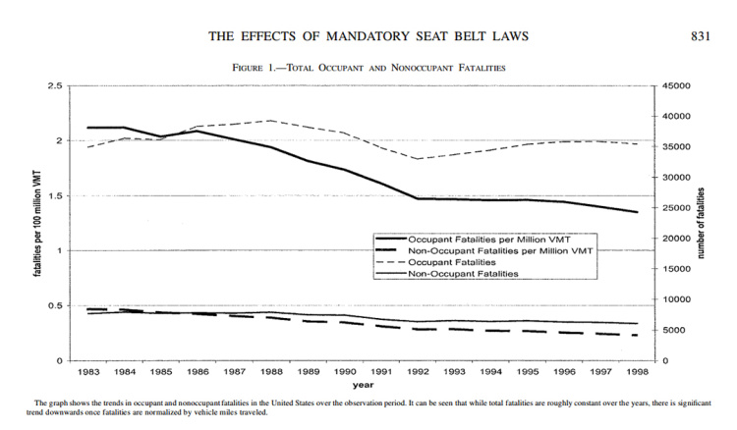

安全带给非乘员带来的死亡影响

它统计了1983年到1999年以来的数据。其中虚线就是人车事故中，非驾驶员的死亡率变化。

尤其是上面的虚线更有参考价值，它的含义是每百万英里行驶下，安全带在人车事故中，给行人和非机动车造成的死亡率。中间虽然有小幅波动，但基本可以说安全带在上世纪80年代以后，对司机以外的路人的死亡率没有什么变化。但安全带对司机本人是大幅避免了死伤，所以这个问题如果放在80年代之后，答案是增加了安全性。

当然，在这段时间里汽车也增加了其他设施，比如 ABS，EPS，气囊，报警，公路上也出现了更多探头，道路宽度也增加了，封闭道路也出现了，这些都是干扰因素。

因为这是斯坦福的研究，所以咱们应该相信，这些普通人都可以考虑到的疑点，他们在论文中都已经一一解决了，专业的研究者在这些方面会秒杀普通人的初级思考的。

其实如果把时间段落再往前推，变量还会再增加一个，那就是安全带本身，因为1955年第一批安装在福特汽车里的安全带，设计类似于飞机上的，两点式，勒在腰间，到了1959年才变成了现在的三点式，后来的安全带还带有自锁功能。

很可能之后还会变成其他形式，所以严格来说，如果把一九五几年的安全带也加入统计是不合适的，因为虽然名字都叫安全带，但因为设计差异很大，完全可以当作两种设施了。

如果再往前追溯，那就真的要到安全带从无到有的故事了。

## **安全带的历史**

这个故事得由一个不信邪的博士讲起。

在1950年之前的所有教科书，凡是涉及到人体可以承受的最大加速度，都标着极限值是18G，重力加速度是1G，这个18G就是极限。

具体是从什么资料中得出的结果呢？

那时候也没人深究，甚至连飞机的设计规格都是参照这个18G做的。

但当时明尼苏达大学的一位年轻的医学博士约翰·斯塔普不信邪，他从二战的记录里发现了一些端倪，他发现有一些飞行员在战斗中确实已经飞出了超过18G的动作，也安然无恙。

所以他开始怀疑人类的极限没有这么低，可是他找不到志愿者，所以就用自己做实验，他制作了一个高速的滑轨车，在1951年，他在2周时间里完成了16次35G加速度的测试，超过了之前教科书的一倍，但是安然无恙，一下就证明了18G确实不是人体的极限。

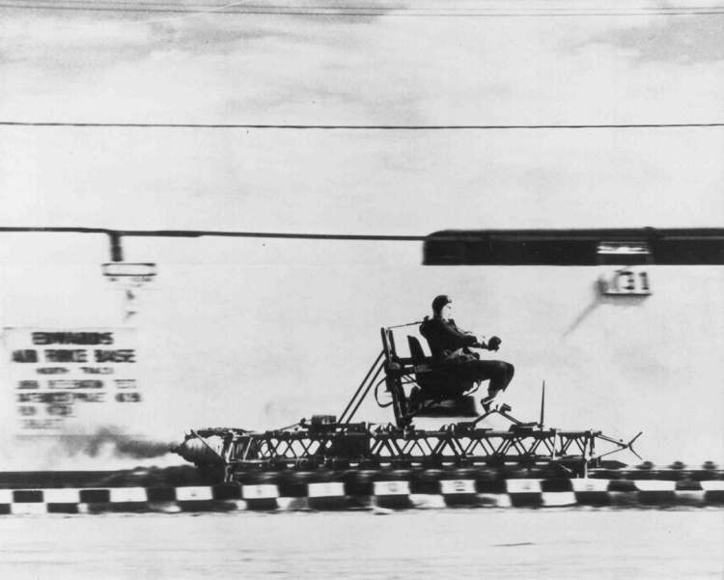

但他还不甘心，在1954年又把滑轨车改用火箭助推器加速，在5秒内加速到1.3倍音速，然后用1.4秒完全停止，刹车的加速度达到了46.2G，而斯塔普还是活下来了，不过这次还真的到了极限，因为停下来这一下，让他的视网膜脱落了，眼球的毛细血管大面积破裂，肋骨断了几根，掉了几颗牙。

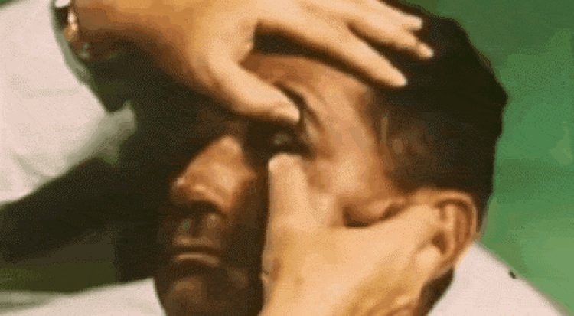

当时人们不能理解这些作死一样的实验到底能有什么价值。但你记得这是哪年吗？

是1954年。

而福特汽车第一次提供安全带的选配车是1955年，也就是在这一年，福特公司看到了这一系列拼死的测试，就突然悟出一个道理，原来驾驶员在车内假如遇到撞击的时候，只要有合理的保护，完全是有希望活下来的，而且不会造成永久伤害。

所以第二年就把安全带做到了汽车里。之后又过了十年，和安全带相关的法规和行业标准也都纷纷推出。

## **今日知识小结**

这期我们要说的思维方式是什么呢？

就是当你再听到类似这样的问题，安全带是不是增加了安全性？你还会贸然回答吗？肯定不会，因为涉及的变量太多了，除非问问题的人把这个问题补充严密。

今后再听到有人用曼昆经济学的例子嘲笑你系安全带，你的思维还会被颠覆么？当然不会，即便你手头暂时没电脑可以查数据，你的思维在这个问题上也是出于挂起的状态，并不会轻易相信或者轻易否决。

变量多的东西需要详实的查证才能下结论，否则不说比说要好得多。

## **今日思考题**

安全套是不是降低了艾滋病的感染数量？这个问题应该怎么找到到答案呢？

期待你在留言区分享观点。

# 023｜问答：成年人还能增高吗？去高原要吃红景天吗？

2017-09-15

问答01

成年人还能增高吗？

有同学问，他自己的情况是25岁了，想通过科学方法增高5厘米，他说有一款 APP 里有健身增高教程，还有一部分是付费训练内容。

这个问题的答案很明确：

成年后身高就定了，什么训练方法，什么药都不管用。

身高70%是由基因决定，剩下30%就是在骨骺(hóu)线完全闭合之前的营养、锻炼、睡眠，这些因素决定的。 对身高影响最大的骨头就是大腿和小腿骨的长度，只要它们的骨骺线闭合了，那就基本决定了身高。

骨骺线闭合是什么意思呢？

骨头典型的样子是两头膨大中段细直，膨大的部分叫做骨骺，中段部分叫做骨干。在成年之前骨干和骨骺之间有透明的软骨，软骨这里充满了干细胞，骨头就是从这里一点点长出来的。

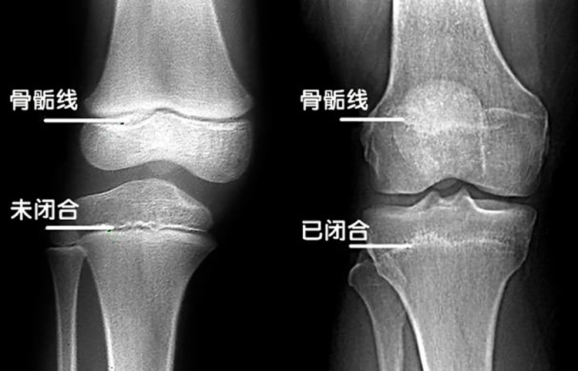

膝关节的X光片

上图左边的就是骨骺线未闭合的情况，这样的腿骨还会继续增长，右边的就已经闭合了，软骨在接近成年的时候就不再产生了，这层包裹着骨骺的软骨会越来越薄，最后就逐渐消失。

而什么时候消失是由 DNA 决定的，从前中国人营养跟不上，发育到二十三四岁的情况也有。现在发育早，女生在16岁，男生在18岁后，骨骺线都会完全闭合。

所以成年后不可能增高 。

想要增高，就只能抓紧在这个时间点前，多跑多跳，这些活动能促进生长激素分泌，配合骨骼生长，就能长高个儿。还有就是注意多睡觉，睡觉时的生长激素分泌量也远高于清醒的时候。

所以市面上所有宣称增高的药物，训练方法全都是骗人的。

成年之后严格地说也不是完全没有增高方法，那就是通过手术，通过截断大腿骨或者小腿骨的手术，然后配合植入骨头里的钢钉和拉伸的机械设备，让骨骼断裂处间隔几厘米到10厘米，虽然骨骺已经完全闭合，但是出现创伤后相关的基因还会重新打开，开始生长骨细胞，把中间的空档填上，这样带来5-10厘米的增高效果，但这种手术风险非常高，有可能终身下肢残疾。就算没有残疾，腿部负重能力也至少减去一半，下蹲，快跑都成问题，老年之后隐患还会更多。手术和恢复花费15万左右，大约需要1年时间，才能正常行走。

我可以理解，个子矮的人羡慕别人1.3米大长腿，但个子矮的人也可以把力量、爆发力、弹跳力、身材、肌肉这些都锻炼好，这些是可以后天锻炼得到的，加在一起，在外形上已经可以弥补比别人矮的几厘米的劣势。另外最关键的是大脑，这点不用多说，得到的用户都很重视。

问答02

为什么头疼的时候拍打一下或者用头撞墙会有所缓解呢？

这个道理和跑步，健身会上瘾有些类似，就是身体在承受压力，或者受到外伤的时候，脑部会分泌内啡肽类的物质，缓解疼痛。

具体来说：身体遇到伤害，第一反应就是痛觉，这是进化带给我们的优势，压力和外伤出现后，如果还不知不觉，比如说手放在火上烤感觉不到疼痛，或者被刀划伤了身体，感觉不到疼，这不是什么好事，因为这么发展下去，会导致整个手的功能丧失，或者失血过多，所以自然界里，这类生物即便出现过也早早被淘汰了，痛觉就是提示我们在危害出现的第一时间赶紧逃离，但同时痛觉的提示又不能太猛了。

比如，有一头鹿被狮子咬了一口，有幸逃脱了，接下来最好是能一直逃得远远的，可是如果被咬了一口，痛觉感受不断增加，结果疼到跑都跑不动了，甚至疼休克过去了，那就坏了，最终还是逃不了被吃掉的命运。所以生物也进化出另外一套机制，就是在出现痛觉后再把痛觉抑制住，让疼痛只起到提示作用，不起到折磨我们的作用。

以头疼为例：所有的头疼都是因为硬脑膜上的血管过度充盈，刺激了硬脑膜附近的神经导致的，不论是发烧的头疼，还是高原反应的头疼，或者用脑过度的头疼，都是这样。这种刺激实际是在提示我们不要继续从事当前活动，最好找个安稳的地方休息。

这时候如果你用更加剧烈的方式刺激头部，比如撞墙，或者用硬物压按头部，这种疼痛比单纯的头疼还强烈很多的时候，脑部分泌内啡肽的量会大幅增加，用来缓解撞墙带来的疼痛，顺带着也把本来的头疼缓解了大部分。

身体锻炼后的疲惫和肌肉酸痛也会让大脑分泌内啡肽来缓解，这种物质给人带来一种愉悦的感受，久而久之就上瘾了。关于上瘾，我们会在之后仔细的说，尤其是说外源性的物质带来的愉悦感，俗话说那就是药物或者毒品的上瘾。

那么具体在头疼上，想缓解的话，撞墙虽然不太合适，但确实可以试试用硬物大力按压头部任何位置，力度控制在让自己能承受的最大限度，持续2-3分钟后就会感觉轻松很多，最好不要撞墙，因为这个力度不容易控制。

对于发烧感冒的头疼和轻度偏头疼，吃一些布洛芬也可以大幅缓解，这是安全的。

问答03

有同学计划十一放假去拉萨，问红景天这样的药可不可以吃，怎么才能避免高原反应？

简单回答：大陆市场里能买到的红景天非常非常多，至少八九十种，很难一概而论。大概率说，里面都偷加了西药的有效成分。像“增加了红细胞携氧能力”的说法都是缺少证据的，红景天这类药和很多缺少严格证据的药物一样，本都不应该上市。

比如香港旅游健康服务中心，这是政府机构，他们对去高原的游客有一系列建议，其中就谈到了红景天，是这样说的，红景天和高原安尽管被用于防御高原反应，但未有大型随机控制研究明确地论证它们在这一方面的功用，使用前请咨询医生。

对药品的制备和效果把控最严的是美国食品药品管理局 FDA，从前内容里我介绍过大量内容。针对高原反应的有效药物是以下几种：

* 乙酰唑胺
* 硝苯地平
* 西地那非
* 地塞米松

这些药起到的作用大都是舒张血管，缓解症状，让你感觉不那么难受，或者通过增加排尿，减少一些肺水肿的风险。对药品熟悉的同学还会意识到西地那非是什么。

人们对预防高原反应有一个严重的误区，就是我得吃个什么药，增加我的血红蛋白数量，或者增加我血红细胞的携氧能力，或者通过什么其他方式增加我对氧气的利用率。

而实际情况是，每个人对氧气的利用率能到什么程度已经写在基因里了。就不存在什么药能增强我们对氧气的利用率。这种药跟长寿不老药一样，不存在。

决定会不会出现高原反应，完全是基因说了算的，与年龄、职业、身体素质都没什么关系。 有一系列的基因调控着身体对氧气的利用，其中2010年华大基因曾经在《Science》上发表过一个成果，找到了30个基因和高原反应相关，其中 EPSA1 是藏族人和汉族人最不一样的，携带这个基因的人，就没有高原反应。

比如有87%的藏族人拥有高海拔类型的 EPAS1 基因，汉族人里只有9%的人有这个类型。后来进一步的研究还发现， EPAS1 这个基因来源自十万年前的丹尼索瓦人，这一支古人也是人类的祖先，大约是10万年前和尼安德特人曾经是一个时代的，只不过居住在很不一样的地方，丹尼索瓦人生活在高原的洞穴里，所以 EPAS1 基因对高原的适应性就是从那时候流传下来的，关于这种智人还有尼安德特人等等人类祖先的来源，我还会在后面的课里仔细讲。

总之，在进入2700米海拔之后，会有50%-75%的人产生高原反应。高原反应实际就是因为环境缺氧导致的身体应激反应，身体各个部分都会尽量调控，尽其所能提供更多氧气，这时候肺部和心脏的压力就大了，这一系列紧急调控措施出现后，身体会感觉难受，绝大部分人是不需要吃任何药的，绝大部分人只是头疼、胸闷、恶心，少部分人适应不了，就会有肺水肿、脑水肿，这时候根本的解决办法就是吸氧，什么药都解决不了根本问题。

大部分人在氧气不够的时候，只能通过降低活动量来适应。进入高原准备好乙酰唑胺，布洛芬就可以了。我是强烈不推荐吃任何品牌的红景天。

# 024｜问答：食物寒热是什么？发炎是什么？

2017-09-16

又到了答疑时间，我先解释一下，很多问过问题的同学都收到过“参考一下”这四个字的回复，问我是怎么回事。

我统一回答一下，这就是我给问题做的标记，也就是说，我这样回复了，你的问题就成为答疑的候选了。

问答01

董峥：食物的寒性热性是什么，比如螃蟹就是寒性，羊肉就是热性。人的体质还有寒性体质，是怎么回事？

最简单地说，这些理论是古代人对食物和人体作用后总结出来的规律，比如食物分寒热温凉，这算四气，还有五味，酸甜甘辛咸。

分类依据也就是通过粗略的观察后得出的某种属性的抽象，比如：

* 日照充足的地区产出的食物，大都是热性，日照不充足的，比如木耳，就是寒性的。
* 对于肉类来说，爱活动的动物就是热性，比如狗，不爱活动的就是寒性凉性的，比如猪。
* 吃完了以后，口舌生疮的就是热性的。
* 含水分比较多的，夏天吃了降暑的就是寒性的，冬天吃了浑身暖洋洋的就是热性的。

大概就是以上这些逻辑。

没办法，古人对事物的综述和抽象能力本来就有限，只能用这种程度的观察得到这样的结论，野猪也是猪，活动能力一点不比狗低，那它算寒性还是算热性呢？

另外，现在出现的转基因农作物、冰淇淋、巧克力，这些出现了以后更难归类了。实际上很多所谓的热性食物、寒性食物导致的身体反应都有正经的医学解释。比如：

有人说荔枝是热性的，吃完了不但流鼻血，还有牙龈出血，这就是因为它是热性的，所以吃完了上火。而实际上，是因为熟透的荔枝有很高含量的果糖，果糖是一种不能被身体直接吸收的糖类，虽然它也有甜味，但它需要在肝脏中转化为葡萄糖才可以被吸收，转化的过程中需要消耗维生素 B2 和 B6，所以一次吃大量果糖，体内的维生素 B2 和 B6 的储量就耗光了。而维生素 B2 和 B6 缺乏的典型症状就是粘膜容易破损，所以凡是在身体上有大面积粘膜覆盖的地方就容易出问题，比如鼻粘膜破损就会流鼻血，口腔粘膜破损就会口腔溃疡，还会出现唇炎、舌炎、口角炎，这些就是突然食用大量果糖，一下把身体储备的维生素 B 族耗光了导致的。

科学研究对维生素 B2 和 B6 是如何影响辅酶的生成，辅酶又是如何参与蛋白质和糖基化的过程，这个过程中 DNA 的复制、修复，还有细胞分化中是怎么起作用，怎么形成的粘膜，研究都很多。

在完整的生物和医学理论中，现在已经没有缝隙容纳古人粗糙的观察经验了 。古人观察不细致，归类没依据并不丢人，世界其他地区的古代人在那时拥有的认知水平也一样低下。

比如古希腊，被认为是现代科学诞生的源点，但古希腊的四体液学说这个理论，解释身体由血液、粘液、黄胆汁、黑胆汁组成，哪个多一些，哪个少一些，人就会生什么样的病，也是一大套理论。

但等我们进步之后，这些从前不精确不正确的内容，在现代科学体系里就容不下身了。中国还在进步的途中，所以还掺杂着古人的经验，可大趋势是，科技水平越高，这些内容就越难容身。

问答02

关于普洱茶我来补充一下，有人问红茶也是发酵的，能不能喝？

其实这些茶都能喝，普洱茶也有能喝的。

咱们先说“发酵”这个词，其实它放在红茶这里是一种“误用”。

因为发酵这个词是应该用在蛋白质和糖比较多的食物上的，就是酵母菌、乳酸菌这类厌氧菌以糖和蛋白质为食，成为“污染”食物的主力军，当然，这里的污染是加引号的，通过人工干预的手段，只控制让某几种厌氧菌在上面生长。

如果不加控制的话，空气中有几百到上千种细菌的孢子的，不加控制，它们落在食物上就长出千奇百怪的菌，比如在家里清洁的环境中，每一立方米都会有上百个细菌或者孢子飘着，所以防不胜防。大多数细菌在食物上都是边吃边拉，拉出来的物质对人体就可能有害，比如黄曲霉菌拉出的黄曲霉素就超级致癌，我们之前说了。

但正经发酵中，我们通过控制的厌氧菌拉出的东西对人体是无害的，有些还有益处。除此之外，对蛋白质物质的发酵，会让大分子蛋白裂解成小分子的氨基酸，说不定就有不少是谷氨酸，这个味道飘出来就是鲜得不得了的味道，你想知道什么味儿，可以想想酱豆腐、酱豆腐的鲜味儿。这些就是正经的发酵。

红茶的发酵只是借用发酵这个词，实际并没有微生物参与分解什么，只是通过揉搓，把茶叶弄碎，让叶子里带有茶香味儿的物质和空气接触，目的是让它们氧化，比如这些有机酸、茶多酚，暴露在空气中被氧化之后，还会生出另一种味道，是其他茶都不具备的，味儿也不错，所以就相当于比原来的新鲜茶叶有了更多一种的选择，结果这个过程也被叫做发酵了。

所以你问，红茶能不能喝？那当然能喝了。

普洱茶就不一样了，它真的是在控制很不严格的条件下，让各种真菌、细菌、孢子落在上面，这就是一种微生物的污染了，这个污染没有引号。

另外，相信各位细心的，或者不愿意相信这是真的的人，也看到了一些反驳文章，里面也列了数据。但是我们要留意的是：

* 出这些内容的人是不是利益相关者？如果是，对材料信任度要下调；
* 对方是不是在事件曝出后才抓数据，搞测量，如果也是，那更要看是不是利益相关者，如果也是，那他找的证据、测量到的数据，会更倾向于展示利于自己的一部分，所以信任度还要再下调。

对于一种食物是不是被污染了，不论是，还是不是，证据都是很好找的，比如放了1个月的麦当劳汉堡还没有没腐烂，这样的例子都能找到。所以我们要找到一大堆茶叶没有被污染的例子，是很容易的。

说到底，到底会不会致癌？或者有多少被污染，多少没被污染，这只能由有能力，而且足够公正的第三方去实际调查。

在资料披露很少的情况下，非要局限在那些零零星星的证据上，那反而会得到误差很大的结论。

但我们这个专栏是要说科学思维方式，当你发现一种小众茶叶在几年内，价格暴涨，而且这个圈子崇尚存放了几十年上百年的食物吃进肚子里，这种严重过期的食物还是被推崇的，这本来就是一个拥有科学素养的人应该高度警惕，敬而远之的东西。

问答03

还有同学问，发炎是什么，消炎药都是抗生素吗？

这个简单地来说，发炎是一系列的身体反应，比如局部温度略微升高，细胞液外渗，整体看过去的肿胀，比如嗓子肿了，或者伤口附近肿了。

身体干嘛要做这样的反应呢？

就是因为那里被入侵了，身体要组织兵力去迎战。

有时候敌人是病毒，有的时候是细菌，有时候甚至什么都没有，只不过是关节软组织反复的磨损，这种受伤的信号或者被入侵的信号，它是一种实实在在的化学物质，比如介素，通过血液传递扩散，然后淋巴细胞、巨噬细胞接到命令后，就涌入到伤口，或者被入侵的位置，参与其中，在局部打仗，或者清理战场。

所以消炎的过程就对应着发炎，让这种身体准备去迎战的反应消失，这就算消炎了。

比如扁桃体的感染、发炎，我们使用抗生素，让聚集在扁桃体附近的细菌死亡，病原体死光光，就不会再刺激身体不断地产生迎战的信号，这是一种消炎，就是用抗生素。

但我们也可以只针对迎战的信号作调整，比如设计出一种药物，就是故意不让身体对入侵作出反应，用了这种药物，也会让本来应该出现的炎症反应消失，这也是消炎，但用的就不是抗生素了。

而且这种消炎就属于治标不治本，可能病人会感觉舒服好多，因为炎症反应往往还伴随着疼痛，这种疼痛往往是前列腺素的大量分泌，不管是男人还是女人，受损部位都会肿胀，现在不疼也不肿了，就会觉得舒服。

但是因为病原体还在，而且没有来自身体内部的抵抗力，所以病原体会迅速占据优势，继续下去，人的生命都会有危险。所以这种专门设计出来的药物，来终止迎战的反应，也算消炎药，但在有细菌感染的时候，用它是很危险的。

那你说干嘛还要设计这样的药呢？

就是有时候身体的反应是过度的，本来没有入侵，它觉得有，于是我们的身体就感到难受，这时候就用这种药来制止一下。但如果把这种药用在病原体入侵上就坏了。

比如20年前电线杆子上贴着各种治疗淋病梅毒的小广告，那些小诊所的骗子游医就会把类皮质激素用在各种皮肤病患者身上，这些患者用了药，马上就会感觉好轻松好舒服，但实际上病原体还在，只不过终止了迎战的信号。

以上这些就是发炎，消炎药，抗生素的一些基本概念。

# 025｜变量：飞机上为什么不让用手机？

2017-09-18

## **概念05：变量**

变量太多，不要轻易下结论。

我们在上周一直在说作判断的时候参考的那些变量，但是科技相关的事物，有的时候涉及到的变量超越科技范畴了，那些变量是什么呢？就像对风险和成本的考虑。

所以这期我们把那些不属于科技的变量拉出来聊聊。

比如飞机上为什么不能用手机？这个问题我们上周聊飞机起飞降落时的各种规定时说到过，咱们今天详细说一说。

## **满是漏洞的规定**

如果再拖5年回答这个问题，可能就会变成，为什么从前飞机上不让用手机？

因为大约从2013年开始，美国的航空公司已经放开禁令，到现在过去4年，有不少数航班上都可以用 Wi-Fi 上网了。只是中国的航班还没有改变，但应该最近几年就会有变化。

从不让用到允许用，飞机制造商就做过无数次实验，波音公司从人们开始用“大哥大”起就很重视收集飞行员的报告事故，然后根据事故记录还原现场，做很多次模拟，想找到问题的根源，这样就能改进飞机。

但是就在禁令颁布后不久，电子设备干扰的报告中就给出过这样的评价，说乘客们手持的任何电子设备的电磁场发射功率远远低于我们飞机上那些通讯设备。

一个非常好的例子是，飞机飞到800米上空后，任凭你手机天线再好，也都和地面基站失去联系了，但是飞机上所有通讯系统都要时刻和地面保持正常通信，这两者的功率相差了上百倍。

而且要在技术上判断 A 干扰 B，这确实需要比较复杂精密的测量设备，飞行员属于通信工程的外行，他们在没有任何专业设备的情况下，到底是怎么判断是什么东西干扰了飞机呢？而且在整个机场的上空，弥漫着各种飞机的电磁波信号，为什么不是其他信号干扰的呢？

这项禁令在1991年诞生的时候，它的理由是：

手机会对地面通信网络产生影响，也就是机场的塔台。

那后来的事情就越来越奇怪了。

* 2000年以后，是飞机上用手机的人多，还是候机大厅里用手机的人多？肯定是候机厅用手机的人多啊！
* 是飞机离塔台近，还是候机大厅离塔台近呢？肯定是候机大厅离得更近啊！

那既然连飞机上都不许用，那为什么候机大厅里人人都可以用手机呢？那不是更危险吗？

另外，既然把风险估计得这么高，1991年的手机信号，从发射功率，到频率，到通讯协议，跟现在手机完全是天差地别，怎么禁令的细节几乎一直没变？

这些可能还是一些具有专业知识的人才能提出的质疑。

坐飞机的老百姓，质疑得就更有道理了，也更容易听得懂，因为飞机上还有另外的规定，那就是起飞和降落时不准用其他电子设备，不是手机也不行。民航和航空公司对这个规定的解释是：

所有电子设备都不可避免有电磁辐射产生，都有可能干扰飞机的通讯。

乘客就很费解了：

* 这个造价1到2亿美元的飞机会被我这个 Kindle 正常使用的电子书威胁到？
* 这可是亚马逊牌的，也都是通过电磁辐射兼容规范的东西，您这飞机1到2亿成本都花在什么地方了？飞机也太脆弱了吧。
* 如果飞机确实有这么脆弱，Kindle 就是比较危险，那为什么还允许乘客带上飞机呢？
* 那些真正危险的东西，像汽油、武器，不是压根就不应该带上飞机吗？
* 如果手持电子设备有这样的威力，怎么也没见过恐怖分子拿 PSP 或者 iPad 劫机呢？

问题还有：

* 总担心手机影响飞机，按理说飞机也应该影响手机啊，怎么也从没见到过呢？
* 如果手机影响那么大，怎么也没见到过手机影响其他手机的通话或者上网呢？

更现实的情况是，确实还有一些电子设备是无法关闭的，比如像心脏起搏器，也没见飞机出什么事儿。

航管局的解释可能说是因为这样做的人太少，几率太小。但是坐飞机不关手机的人可大有人在，具体有多少人在起飞降落时没关手机，联邦航空管理局还真做过几次匿名调查，问得还很专业，避免引起被提问者产生内疚感，造成虚假回答。所以他们是这样问：

您乘坐航班时有多大概率不小心忘记关闭手机？

统计后的结果，大约是35%-40%的乘客没有关机。可是二十几年下来，仍然没有出现一例因为乘客没关手机导致的航空事故。你看，我们把思路敞开了一想，这条禁令实在是千疮百孔，没人能举出足够硬的理由说明为什么禁用手机和电子设备。

## **科学无法解决的问题**

可是禁令一旦颁布，撤销要比颁布费劲多了，因为要撤销它，就要证明没有危险，而这比证明有危险难度大太多了，因为“一切皆有可能”。

这时候科学技术的世界已经无能为力了，一定也是科技圈之外的变量推动，才能撤销禁令。

2000年后开始出现一些坐飞机的人需要在飞机上接打电话，但打不了，他们只好考虑做提速的火车，或者自己开车，这样航空公司利益就受损了，如果这样的人越来越多，为了争取用户，飞机上开始提供通话服务。

尤其是现在，越来越多的人需要用微博、微信、twitter、Facebook 的时候，多到了连当初参与制定禁令的人都觉得很不方便的时候，这条禁令才终于松动了。

* 2013年11月，美国联邦通讯委员会公告，考虑到公众对移动通信和宽带接入的强烈需求，颁布了新版规定，在一定规范下，解禁了手机和其他电子设备。
* 紧接着12月，欧洲航空安全局也公告，从2014年9月起，乘客可以自由使用手持电子设备。
* 之后新加坡、澳大利亚、巴西也都放开了限制，把是否允许使用手机飞行模式的权利下放给航空公司。

相信，中国的航空公司解禁也不远了。

## **今日知识小结**

这些具体知识和过往的发展就是这么多，我们现在从科学思维的角度来看看：

证据这么站不住脚，还能实施二十多年，那必然有其他的原因，这就不在科学之内了，影响它的变量在于风险和成本。

既然从学术角度，既不能说绝对有干扰，也不能证明绝对没干扰，所以从成本角度考虑，为了完全避免这种风险，干脆把手机和电子设备都关掉。这个决定在20多年前不论对谁都是一个成本低的解决方案，既然还没有确凿结论，那我们就采取最最保守的措施。

只不过时过境迁，现在还在使用这种解决方案，成本就提升了很多。

## **今日思考题**

我们生活中还遇到过哪些本来并没有太多证据，最终就凭一堆站不住脚的理由开始实施的禁令？

期待你在留言区和其他读者一起分享观点。

# 026｜变量：不靠谱的食物热量表

2017-09-19

## **概念05：变量**

变量太多，不要轻易下结论。

很多食品包装上都印了热量的数值，而且不少饮食健康的书籍也依照热量推荐减肥食谱，甚至是根据这些数据和运动量算来算去，但这期你就会知道：

消化和吸收是一个非常复杂的过程，几乎很难用简单的数字描述。

假如要考虑20种变量才能大致计算摄入人体的热量，你只考虑其中5种变量，那这种计算还不如不做，因为不知道一件事，总比一直坚持接纳错误信息要强得多 。

前一阵我在看种子的文章时，看到科学家专门研究种子和鸟类肠胃的PK，什么意思呢？

就是说，鸟类努力希望从吃下的种子里多获取更多的能量，而种子要尽量保护自己不受伤害，顺利通过鸟的整个肠道排出体外，这样才能把鸟利用成为一个播种者的角色。如果种子的保护壳在鸟的肠道里就被攻陷被消化掉了，种子就吃大亏了。

所以这场旷日持久的PK是起起伏伏，具体谁赢谁输，和植物的种类、鸟的种类、鸟的肠道菌群都有关系，所以种子并不都是完整地被排出的，也并不都是全都被消化的。

鸟类是这样，那人类不是这样嘛？

但如果你去看食物的热量表，大致都是这样：

* 1克脂肪提供9千卡热，1克碳水化合物或者1克蛋白质提供4千卡热，1克膳食纤维提供2千卡热，1千卡有时候也被叫做1大卡，都是热量单位，指的是让1公斤水升温1摄氏度所需要的热能。

膳食纤维之所以热量少，是因为不怎么消化就被排出来了，就像金针菇 See you tomorrow 那样。

但这些数据都是1896年一个叫阿特沃特的化学家，对人体新陈代谢耗能感兴趣时测到的。那个年代，连营养学这个分支都还没有出现。

他当时只是从热力学第一定律，也就是能量守恒这个角度，去考虑人体摄入的食物和耗能的关系时才做出了这项研究。能量守恒，就等于你花出去多少能量，总要有其他渠道提供你这么多能量才行，这个道理其实是1840年才被证明的。所以阿特沃特测量食物热量表时，他应用的这个原理算是比较新的。

他当年怎么测的呢？

简单来说，准备6个汉堡：

* 把其中3个充分地燃烧，并计算燃烧带来的热量。这个好理解，就是尽量把汉堡都变成二氧化碳和水，这个燃烧其实和身体里食物的消化利用差不太多，因为它们最终也会变成二氧化碳和水。差别只在于我们身体燃烧的时候，能量只不过是缓缓地进行，但在空气里燃烧可能几分钟就结束了，那种燃烧是非常剧烈的，但别看在人体里这个燃烧可能是在二十多个小时才完成的，但这也是一种燃烧，只不过反应的剧烈程度非常非常弱而已。
* 另外还有3个汉堡，让人吃下去，等第二天、第三天收集粪便和尿液，计算里面那些没有被消化掉的食物的热量，两个一减，就是3个汉堡吃下去后，被人体吸收掉的热量。

为什么现在这个热量表不能用了呢？

就是因为缺太多的变量了，比如人体在消化食物的时候，人体自身也在耗费能量。

这是什么意思呢？

比如说膳食纤维，还是金针菇，都叫它 See you tomorrow，就是因为它几乎没有被吸收，原封不动地排出来了，所以热量才低。

阿特沃特给的表里，它的热量也确实最低，1克膳食纤维2千卡，但其实我们人体在消化膳食纤维的时候，还耗费了人体本身的热量来消化它们，比如胃肠的蠕动、消化液的分泌、各种酶的水解，如果把这些也减去之后，这2千卡热量还会降到1.5千卡。

还有什么食物消化起来比较耗能呢？

像蛋白质，也就是瘦肉，要从每克4千卡降到3.2千卡，因为蛋白质热量中的五分之一都耗费在消化它们自己身上了。

消化什么不费事呢？

像脂肪和糖，脂肪大概只需扣除热量表中的4%，糖是1%左右。

但是扣除这些百分比就是可靠的数字吗？

也不是。

同样是芹菜，如果是鲜嫩的芹菜，消化道打碎细胞壁就省力，我们就能获取更多热量。如果再加上煎炒烹炸上的差异，差别就更大了。

* 科学家用小白鼠测试，一组喂生甘薯，另一组喂熟甘薯，让它们无节制地吃四天，结果吃熟食的小白鼠比吃生的重了5克的体重。然后又给其他小白鼠分组，分别喂生牛肉和熟牛肉，吃熟牛肉的小白鼠比吃生牛肉的体重也重了1克。

食物做熟了以后，确实是比较好消化的，身体不用花费太多能量分解，吸收的自然更多，而且生的食物里有细菌，免疫系统也需要参与进来工作，这也需要耗能。

那么把消化食物本身的耗能和烹调造成的差异也考虑进来，食物热量表就准确了吗？

那也还差得远。

* 美国农业部就曾经测试过人们吃同一份杏仁摄入的能量差异，最低是129千卡，最高是170千卡。为什么会有这么大的不同呢？因为一个特别饿的人和一个吃饱的人，对食物的吸收率就不一样。

再进一步，如果把消化食物本身需要耗费的能量，把烹调造成的食物差异，把人体饥饿程度这些造成不准确的因素也考虑进来，食物热量表就准确了吗？

抱歉，还是差了一截儿。

那就是肠道微生物，尤其是一些我们无法消化吸收的纤维素，它就是到了结肠部分才开始作为那里的微生物的食物被吃掉，结果微生物吃掉这些纤维素，再分泌出的东西竟然是我们可以吸收的。所以也就是说，微生物帮我们完成了一道消化的过程，然后把能量给了我们。

这个比例可以到多大呢？

人和人的差异是非常大的，现在的统计是，我们吃进去的食物最终转化为能量，有15%-25%是肠道微生物的贡献，具体是高是低，个体差异非常大。

所以如果你只是偶尔参加一个测量食物热量吸收率的实验，那你吃到的东西，可不一定是你肠道微生物习惯吃的，吸收率也受影响。这也是常说的，一方水土养一方人。

## **今日知识小结**

好，我们来总结一下今天的科学思维。

如果你真的打算用变量做数值计算，而且依照计算结果开始行动的话，那真得把知识更新到最新。

比如今天我们说的，影响营养物质的吸收，现在变量已经复杂到一定程度了，连一方水土养一方人都出来了，而且这并不是比喻，是真实存在的多种很难测量的变量，所以才导致各国启动微生物组计划，就是想摸清微生物对营养、免疫、遗传的作用。

所以这时候我们只能定性地去把握，比如你要减肥，就少油腻、多蔬菜、多运动。如果还是拿着这些热量表算来算去，同学们，那可是120年前的科研成果，把它们当圣经，坏处就是被懂科学和不懂科学的人一起笑话了。

## **今日思考题**

你认为拿着食物热量表算来算去，然后指导自己减肥的行为，这算是违背科学的行为方式吗？

期待你在留言区分享观点。

# 027｜模型：离得那么近，为什么地球质量是火星10倍？

2017-09-20

你好，我是卓克。

今天我们进入模块一：思维与方法的第六个概念的学习。

## **概念06：模型**

使用模型工具，解决那些复杂的、未知的、难以测量和观察的问题。

现在的科技媒体非常喜欢报道马斯克，因为他所有的公司都是科技和科幻故事的大素材库，写完了以后文理科都爱看，比如移民火星这件事，最近1年就老被人提起。

但火星有一些天然属性不知道你注意过没有，它和地球是近邻，地球到太阳如果是100公里的话，火星到太阳就是138公里，但是它的体重却排在太阳系八大行星里的倒数第二，质量只是地球的1/10。

按说行星都是在一些大背景条件下形成的，距离不太远的位置上，这里能出现一个地球，在它旁边很可能也会出现一个类似的星体，不应该在质量上有这么大的差距才对。

但为什么火星的质量只有地球的1/10呢？

最简单的回答就是，太阳系行星标准模型中，模拟出的结果就是这样的。

你可能听了这个答案有些不满意，觉得这种回答一点也不像《十万个为什么》里回答得那么具体而简洁，而且你稍微想一下，也会感觉这样的答案好像是在诡辩。人家问你为什么会这样，你的答案永远都可以是——它本来就是这样。这等于没有回答。

但是别忙，我细说说，你就会知道为什么这么回答是最稳妥的，你也会知道模型在解释世界中的作用。

## **行星形成的标准模型**

科学家们研究太阳系怎么形成的，使用一种工具，叫做行星形成标准模型，就是希望通过设置一系列参数和设定一系列运动规则后，把一些初始条件假设好，一按按钮，就让这个虚拟的太阳系按照这几条规律和参数自动运行下去，这一般是在计算机里进行的。

但这个事情要做好非常不容易，因为一旦你的参数设置不合适，运动规则缺了点什么，等你按下按钮以后，这个模型自己就演化到不知道会算出一个什么奇奇怪怪的东西出来了。

我们研究太阳系，本意是希望它尽量在自动运行演化的过程中，能够在某一个状态，演化出和我们当前太阳系的状态是高度吻合的，当然，更理想的是，还能演化出一些其他状态，是我们观测到的其他幼年星系时的状态。

如果这样，我们就特别有自信，我们设置的参数和设置的规律大概率说跟太阳系的演化过程是吻合的，那么这个计算机程序模型模拟太阳系演化的过程，也许是连续算了三四个月，虽然说肯定不能100%复现太阳系详细的历史，但是太阳系形成过程中那些重要的节点，重要的时间段，科学家们还是愿意相信程序模拟出的结果，因为之前已经验证过，它还是比较可靠的。

那你说科学家为什么不去实地做实验来验证，而用计算机里的一个模型去跑呢？

主要是因为宇宙天体的实验没法做，比如造出个月球来？那不可能嘛。

那有人说，可以去观测那些现在还处于幼年时期的星系，那些星系里可能就是太阳系的早期形态。这个方法也许行，但是一个星系的形成，时间跨度往往也是几十亿年，你怎么知道我们当前看到的这个幼年星系，它今后几十亿年发展之后就会变成跟太阳系一样呢？

所以对于星系演化的过程中，你要问某个东西为什么会出现，那也只好先弄出一个模型，用计算机模拟了。

## **太阳系模拟结果**

针对咱们太阳系，模拟结果是这样的，在太阳系这片区域，行星最初是一些灰尘，然后会聚合成鹅卵石大小的天体，有些鹅卵石还会继续聚合成更大的天体，比如像小山一样大的，这种偶然情况一旦出现，质量大的优势就加剧了，最初总有几个小山形成，它们就是内太阳系几个岩石行星诞生的基础。

但是在那个科学家比较满意的模型中，把太阳系内的气体密度，灰尘密度分布，初始值设置好之后发现，小山形成的几率只在2倍的地日间距内比较高，在这个区域内形成得比较快。而火星的距离正好是1.38倍的地日间距，所以火星还在这个范围里面，它也会很快形成一个质量有地球1/10的岩石身体。但如果超过这个2倍的距离，想聚合成有地球那么大体量的岩石星体，就几乎没可能了。

而且在科学家使用的这个模拟中，还模拟出了一个谷神星。谷神星在哪儿呢？

在小行星带。

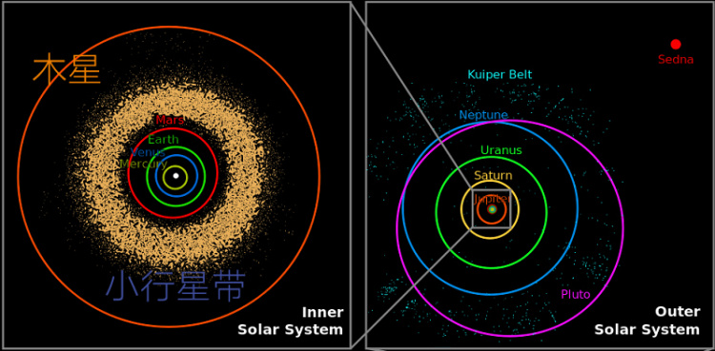

谷神星位于小行星带

我补充一下：

咱们太阳系分内太阳系和外太阳系，内太阳系是4个岩石行星，就是脚踏上去有坚实的陆地，而外太阳系还有4个气态行星，它们是没有明确的边界的，就是一团气体。水、金、地、火是4个岩石行星，火星再往外走，就是第一颗气态行星木星了，但是火星和木星之间还存在一道宽宽的小行星带，就像河流一样，只要迈过去就都是气态行星了。

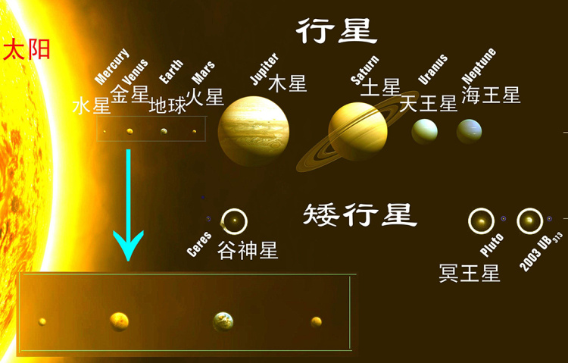

内太阳系四大行星：水星-金星-地球-火星

最初人们以为小行星带都是气体尘埃，但后来发现那里有很多小行星，比如1801年发现的谷神星，它的直径有950公里，因为它是最大的，所以最早被发现，后续因为望远镜的快速发展，人们发现小行星带里布满了各种碎片，这里面半径超过10公里的小行星已经发现了十几万颗了。

而谷神星在计算机的模型模拟中出现了，这就是一个非常好的证据，这就证明这个模型的参数和各种东西调试得非常好。它就能解释为什么超过2倍的地日距离不太可能出现什么大的东西了。

而这个谷神星是出现在2.77倍的地日距离上，所以在那个地方就很难形成什么大的岩石天体了，谷神星不仅小，而且形成得还非常缓慢，今后也不太可能长得很大。

但如果把距离缩短到地球这个位置，就是1倍的地日距离，各种碎屑和灰尘就特别容易聚合在一起。所以也可以说，只要超过地球这个范围，再往外，就越来越难以形成更大的岩石天体了，天体长大的过程也会越来越慢。

而火星正好是在地球和谷神星中间的那个位置上出现的，它的体量虽然也已经很大了，但相比地球来说，还是小很多。

## **哥白尼的日心说**

其实模型这个词比较宽泛，拥有完善的初始值和各种可调的参数，还有预设的很多运动规律，能随时停机，查看各种参数变化趋势，这个当然叫模型，但这是比较完善复杂的模型。

还有一些比较初等的模型，比如1543年出版的《天体运行论》，这是哥白尼写的，其实就是一个核心假设，地球和其他行星都围着太阳转。

不要小看，这也是一个模型，只不过这个模型可以大致用一句话来描述。不过那个年代的观测手段有限，也还没完全建立起科学方法，所以哥白尼的观点不只行星围绕太阳转，而是太阳是宇宙中心，一切都绕着太阳转，所以这个模型也有相当大的缺陷，哥白尼出版这本书时受了不少委屈，这些有机会我们在答疑的时候补充。

为了能够进一步感受火星的形成，可以想象在一条河里，有时候会出现很大的旋涡，河面上一些枯枝烂叶也会被卷进来，但是你会发现，它们可能会在距离旋涡中心的某个位置聚在一起，形成团儿，但在其他位置就很难形成，因此比较容易被水流冲散。

具体原因当然是和湍流这种复杂的模型有关，这就不是一句话能解释清楚的，但大致就是这个样子，太阳系形成也有这样的规律。

## **今日知识小结**

这期的问题就提示我们一种科学思考方式：

我们要意识到，很多情况下是用模型这种工具来描述世界理解世界的。像火星离地球这么近，为什么质量只有地球的1/10呢？

最好的回答是，在一个模拟太阳系形成最好的模型中，它就是这个样子。

## **今日思考题**

你还遇到过哪些有用的模型吗？

期待你在留言区分享。

# 028｜模型：怎么判断其他行星上是否有生命？

2017-09-21

## **概念06：模型**

使用模型工具，解决那些复杂的、未知的、难以测量和观察的问题。

最近几期，我们说的是科学思维中常见的一个工具，叫模型，这个工具也可以用来判断其他行星上有没有生命。

这个模型叫做——持续可栖息带。

## **高等生命的必要条件**

这个模型很有画面感，就是中心是一颗恒星，距离恒星的一个范围内，围着一条带状区域，在这个区域里，就有可能存在高智能生命，或者适合人类居住的条件。

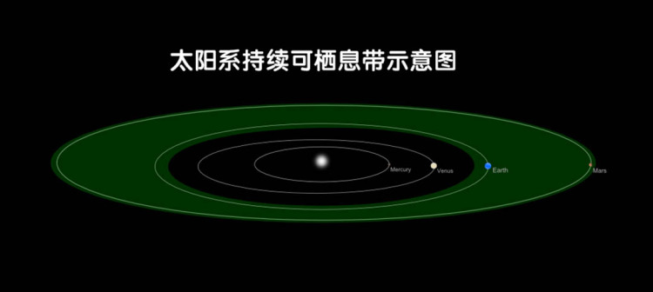

想拥有高智能的生命，必须保证在相当久的一段时间里，这个行星表面有液态水的存在。

相当久是多久呢？

其他行星的生命史咱们无法参考，只能依照地球来看，地球曾经是怎么过来的，我们就假设下一次生命诞生，要出现人类这么复杂的生命，也要大致经过那样的过程，所以相当久就意味着几十亿年。

要保证表面有液态水，就是地表至少有很大一片区域，不能总是超过100摄氏度或者总是低于0摄氏度。这个要求其实是非常苛刻的，因为当前有液态水并不意味着几亿年后还能有，因为恒星自己在衰老。

比如说太阳，大约是从50亿年前进入到一个稳定燃烧的阶段，之后大约还可以稳定燃烧50亿年，在之后的50亿年里，它每秒辐射出的能量还会缓缓增加，现在已经是50亿年前的1.4倍了。所以假如在50亿年前，地球现在这个位置，是属于冰天雪地的，是0下的温度，表面不会有液态水。那么再过50亿年，地球现在这个位置，也许处处都是300摄氏度以上，表面也不会有液态水。

所以栖息带要看恒星的状态，恒星发热猛了，栖息带就要划得远一些，恒星发热小了，栖息带就要向内缩一些。

从这一点你也可以发现，一个能孕育生命的行星，它的母恒星最好还是不要有太大变化，否则也许根本不存在能持续几十亿年的一条可持续的栖息带了。

比如太阳就算是变化很小的，因为它的质量小。比如质量是太阳5倍的恒星，寿命就只有2亿年了，这个时间还来不及让生命进化到高级形式。再比如一个质量是太阳60倍的大恒星，它稳定燃烧的时间总共就360万年。

这段时间对生命的演化来说简直太短了，有多短呢？

假如地球生命演化史浓缩成一天的时间，那么360万年大约就是其中1分半的时间，在这样的恒星系统的行星上，就算上面曾经出现了能组成生命的物质，但也根本来不及做什么就被团灭了。

可能有人觉得那还是质量小的恒星好，质量越小的恒星相对来说就越稳定。但也不能太小，因为质量小就意味着可持续栖息带离恒星很近，很近的时候恒星就要开始欺负行星了，行星就会被恒星牵制住，总是一个面朝向恒星，所以这一个面很热，背面总是在阴影中，就比较冷。

月球就是这样被地球牵制住的，总是一个面朝向我们。

所以其实太阳这样中等偏下身材的恒星才是最合适的。那一个恒星的可持续栖息带到底有多宽呢？

这个问题其实还在争论中，因为它强烈依赖恒星在它生命周期的变化。

对太阳来说，这个持续可栖息带是0.95倍地日距离到1.4倍地日距离。处在这么宽的圆环内，在几十亿年里，即便太阳从冷变热，这条窄窄的带内，也还是会持续存在液态水。

以上就是持续可栖息带模型给出的限制。

## **行星自身的关键因素**

这是一个什么条件呢？

它是高级生命诞生的必要条件，但并不充分，因为行星自身的条件也有很多关键因素。但那些就称不上模型了，因为非常非常零散，比如要有合适的大气层，要有磁场，需要有卫星。

大气层是怎么回事儿呢？

就是必须要求行星有稳定的大气层，否则行星上的热量太容易散失，宇宙射线也更容易破坏生命物质的结构。

稳定大气层主要是由行星的质量决定，质量太小了不聚气，慢慢气体就飘走了，但如果质量太大了又太聚气了，到时候甚至有可能没控制住，变成一个巨型的气态行星，所以行星质量还得要求不大不小。

我们上期聊到的火星质量为什么只有地球1/10，就涉及到行星的形成是大是小这个因素了，大家可以参考。

那必须要求有磁场是怎么回事儿呢？

因为恒星那边吹来的带电物质，它最好不要均匀的分布在整个行星上，而是导到两极去，两极地区虽然可能受威胁大一些，但是保全了其他区域生物的分子结构。

地球能有这样的磁场，是由于当初形成地球的时候，原初物质决定的，这种原初物质如果只是一些碳氧氮磷硫，那就没希望了，必须得有大量金属元素。

所以不严谨地说，地球要想有生命，它在46亿年前形成之初，必须得是从铁核开始长起来的才行。

那为什么还要要求有个合适的卫星呢？

因为它保证了行星自转轴的稳定，地球假如根本没有月球，它虽然也照样自转，但自转轴会颠三倒四地转动，就像一个陀螺，它在快速旋转的时候，自转轴是垂直于地面的，但当它转速降下来的时候，自转轴就开始乱晃了。

假如地球没有了月球，自转轴乱晃的程度会比陀螺还厉害，因为它飘在太空。这造成的效果就是有规律的四季变化消失了，南北极的冰盖有时候会全部融化，有时候全都冻住，而且周期可能会很快，世界各地都有可能出现半年的极昼极夜现象，几十万年就发生一次。

这种快速的变化对生命的威胁太大了。

## **今日知识小结**

你看，怎么判断行星上有没有高级生命？

我们使用了一个叫做“持续可栖息带”的模型，它规划的是一个最大尺度上的必要条件，恒星是什么样的，需要距离恒星多远。

接下来我说的几个条件虽然不在这个模型里了，但你发现没有，它们也都属于原初性的条件，就是不纠缠细节。

你看：

* 要求有稳定大气层的本质是对行星质量有要求；
* 要求磁场是对行星形成之初的物质有要求；
* 要求有个大卫星也是对太阳系最初形成的初始条件有要求。

当这些条件都有了以后，至于说每个时期，地球上面有什么气体，互相怎么反应的，中间经历过小行星撞击没有，生命是怎么从 RNA 变成蛋白质的，这些所有的细节，都不在这个层级的讨论范围内，因为只要有这些大背景条件符合了，那些小因素很多都是在这个大框架里慢慢演化出来的。

今天，我们又重温了一下利用模型做大背景条件判断的思考方式。模型的优势往往在于引导我们从这个问题相关的最高层级的条件做出框架，去思考，而不会被细枝末节干扰到。

## **今日思考题**

行星形成的模型，或者生命形成的模型，很难有足够多的证据去验证，那么这些模型算不算得上科学呢？或者说，有没有伪科学或者不科学的成分呢？

期待你在留言区中分享你的思考过程和结果。

# 029｜问答：眼保健操预防近视？50年窖藏酒能喝吗？

2017-09-22

又到了问答时间，今天集中回答一下大家的问题。

问答01

流萤菌：学校放的眼保健操能预防近视吗？

简单回答，不能，最多只能放松眼部肌肉，但同时带来的是眼部的感染风险。

具体来说，眼保健操是中国特有的，是1961年北京医学院体育教研组主任自创，之后被教育系统采纳推广。

这位主任是根据气功、针灸、穴位的理论，编出的一套动作，推广之初就宣传，持续做半年，可将视力从0.2提升到1.2。也就是整个眼保健操的创立都没有眼科医生、眼科研究者的参与，是一帮体育老师创立出来的。

所以你就能理解为什么不叫眼保按摩，或者眼部马萨基，而叫“操”了吧。

眼保健操是课间操之前的一种操。在先不找研究结论的情况下，咱们大致猜一下，体育老师教你半年之内把视力从0.2提高到1.2，你觉得可能性高不高？要真是信了的话，那也得相信语文老师教你半年之内百米跑进12秒。

下面，咱们说说证据，那就是来自眼科圈内的研究，1979年第二届全国眼科协会的会议上，有医生发言，他当时的研究是用735名10-17岁青少年做实验组，他们做眼保健操，还有198名对照组，就是从来不做眼保健操的。

最后得出的结论是， 眼保健操对预防近视没有任何依据。

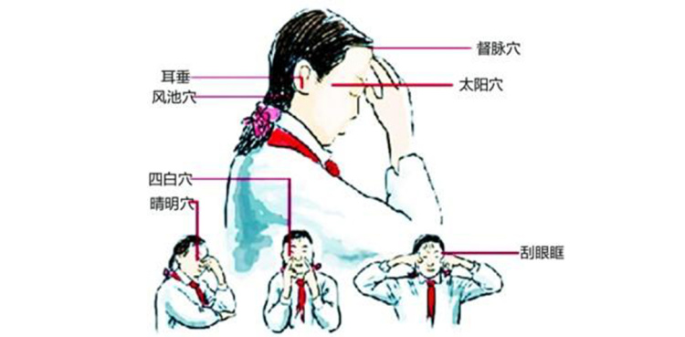

其实这样的操不稀奇，在90年前的美国也兴起过。有一个眼科医生说所有的眼部问题，比如近视、远视、散光、老花眼、白内障，都是因为眼睛疲劳和神经紧张导致的，于是他自创了眼部放松按摩手法，说可以恢复视力，甚至治疗白内障。

这也算是美国的眼保健操，当年也火了一阵子，不过在1929年的时候，美国联邦贸易委员会认定这是虚假宣传，是误导的广告，而且全美反卫生欺诈委员会和很多大学的机构一起认定，这个医生的理论是反科学的，不但不能治疗眼睛的问题，反而可能延误病情。

美国眼科协会在2004年，还针对各种眼部肌肉放松、按摩的疗法下过定论，无论是采用器具还是用手，这样的眼保健操类的操作都不可能改善视力。

所以以上这些就是证据，结论是无效。

其实我们不找证据，光想也能想出来，我国中小学这么大面积地持续了这么长时间搞眼保健操，咱们国家小学生近视眼患病率现在是45%，中学生是78%，也就是从小学到中学，经过五六年一直在做眼保健操，近视比例还猛增了？宣传不是说半年就能从0.2提升到1.2吗？

可能有人说，这就多亏有眼保健操，如果不这么做，那情况会更糟。

可是其余国家的中小学生都不做眼保健操，也都有沉重的课业负担，怎么中国学生的近视比例竟然还是全世界前几名呢？

也许更大的统计数据还没做或者无法公布，但现在我们能考虑到的眼保健操的坏处，就是感染的风险。

做眼保健操的都是6-17岁的孩子，他们平时生活就是到处乱跑、乱蹦、乱摸，无法要求这个年龄段的孩子手都是一尘不染的，能按时剪指甲洗手，手上没有脏泥就不错了。

结果现在组织他们每天用手在眼睛周围摸来摸去，一摸就是几分钟，这算不算是一种眼部感染的风险呢？

眼保健操这么多年下来已经形成了惯性和利益板块，所以要取消也不是一两天的事儿，不论是孩子还是学生家长，都要注意，就算是要做，也要注意先把手和脸洗干净再做。

问答02

很多同学问，酒也讲究窖藏几十年，这个会不会也有被黄曲霉素污染的问题呢，能不能喝呢？

绝大多数正规生产的酒，基本都不存在被黄曲霉素污染的问题。 不论是白酒还是红酒，啤酒就更不用说了。

而且中国的食品安全国家标准中，有几类食物是不用标保质期的，比如食盐、固态食糖、食醋、味精、10%浓度以上的酒精。

为什么不要求保质期呢？

因为在这些食物中微生物基本无法生存无法繁殖。另外酒的保存也是在密封状态下的，所以基本没问题。

至于说那些50年陈酿的白酒，其实根本不是放了50年，而是刚生产出来的酒兑上比例大约千分之几的50年原浆做成的。

原浆指的是用粮食酿出来的那些酒，但也不可能保存50年，原浆10年都保存不了。

那为什么说50年呢？

其实大都是类似老汤的做法，每次原浆都不用光，留一点，加到下一次发酵的粮食里继续酿酒，真要做个双盲实验，我相信，酒窖老板也一样分不出哪些是什么年份的酒。更有甚者，就是把酒窖是哪年盖的，就算作是酒的年份，反正也没人核实酒到底是哪年的，甚至也没有方法。所以能多说10年就多说10年。

刚出来的原浆我没喝过，据说味道特别浓烈，一般人接受不了那个味，可是浓烈并不是指酒中的精华太浓了，导致人接受不了，而是因为酒刚酿出来的时候，酒中除了有酒精之外，还有相当多的有害物质，就是醛类、硫化物、醇类，这些是造成原浆又呛又辣的主要原因。

这些不但味道刺鼻，而且对身体特别有害处，而且害处还远大于酒精。所以原浆不只是一般人接受不了才很少人喝，更多是因为有害物质太多而不能喝。

现代食品工业已经很专业化了，想上市销售必须通过各国食品卫生规范，原浆大概率说是不合格的，所以要进一步加工，去掉有害物才能灌装，才能上市。所以现在市面上很多打着原浆酒旗号往外卖的，主要是卖个噱头。

就好像别人喷的是麝香的香水，结果你品味高或者有钱，你直接喷麝香，虽然很另类，味道也很臭很呛人，但你喷的确实是香水的浓缩版。

所以原浆就是把人往这个价值观上引导。其实完全不一样，因为原浆根本就是不合格的，如果你卖的话，就算是监管部门没发现，这么卖出去一样会导致消费者致残或者死亡。

问答03

有同学听了食物的寒热理论的回答后，想再问问螃蟹、海鲜之类的食物，据说是发物要少吃，这个怎么回事？

这简单来说，也是古代人观察到的食物对人体的效果，早就是落后的了。

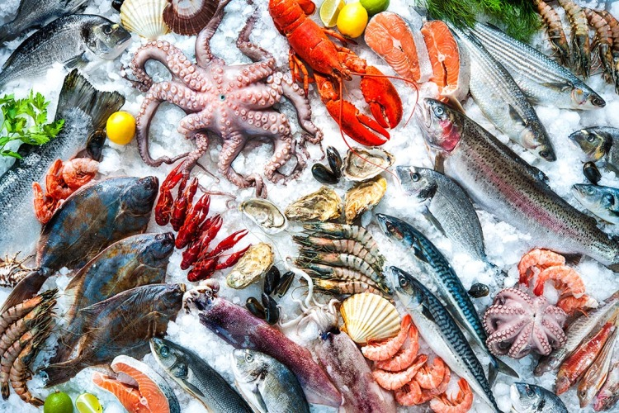

中国古代绝大部分城市都不是沿海的，住在这些地方的人吃到的海产品往往是从天津、舟山这些沿海地区通过陆路、水陆费好大劲才运进来的，海鲜商贩收到货，再卖出去，人们再买回家做熟端上桌，往往距离海鲜死亡已经好几天了，那时候又没有冷冻技术，所以相当广泛的海鲜在古代人吃进肚子里时，已经有一部分轻微腐败了，这些海鲜就会让人体感觉到不舒服，比如拉肚子、肠炎。

另外，农耕民族对地里的植物蛋白，对圈养的猪牛羊鸡鸭都是常吃的，但对海里的动物很少接触，所以海产品身上带着的奇特的蛋白质对我们就是一种过敏原，接触后往往会过敏，比如湿疹、荨麻疹、哮喘。

两个因素加一起，就导致了古代人认为，吃海鲜要慎重，是大寒，是发物。

其实现代食品工业中，冷链运输保存生鲜，腐烂的问题已经不存在了。

过敏方面，有些人就是天生的过敏体质，那也没办法，所以海鲜就忌了吧。大部分人都吃过海鲜，都不会过敏，都觉得是美味，如果你本来就不过敏，就踏踏实实吃吧， 根本就没有什么发物，也根本没有什么大寒。

问答04

还有同学问，狂犬疫苗为什么是被疯狗咬了之后注射还有效呢？另外，疫苗带着病毒的外壳既然可以让免疫系统对病毒有防御力，那病毒本人来了，不是免疫系统也会识别出它们吗？为什么病毒却不会被杀死呢？

是这样的，比如被疯狗咬了脚脖子的人，疯狗唾液中就含有病毒，病毒进入肌肉组织会快速增殖，狂犬病毒专门是侵犯神经细胞，大约是每天几毫米到几厘米的速度从周围神经系统往中枢神经系统进军。

那么十几天之内，它的数量还不够多的时候，这时候打狂犬疫苗，让整个身体内的免疫大军都能认出病毒，之后这些病毒还没形成大规模的时候，这股小势力就被干掉了，这次被咬就算是没危险了。

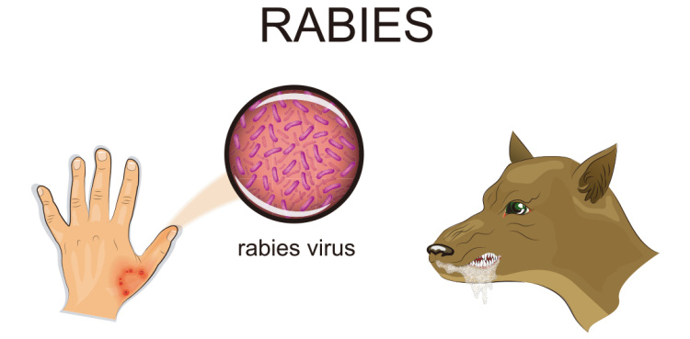

但你看有些孩子被疯狗咬到的是脑袋，或者是咬了面部，而且被咬了很多口，其实是非常危险的，因为这里离中枢神经系统比较近，而且入侵孩子体内的唾液量也比较多，初始的病毒量也比较多，也就更容易在之后快速侵入到中枢神经系统。

所以对这些被咬到头部或者被咬了太多下的孩子，除了要打狂犬疫苗，还要配合打血清。

这就涉及到抗体的量了，抗体的多少就最终决定能不能打败病毒，所以担心病毒增殖太快的情况下，来不及等自身免疫系统产生足够多的抗体，那就要直接输入血清，这里面有现成的抗体，能作出及时的保护。

只要在病毒没有增加到足够多之前，抗体的量足够多了，人就得救了。这也是为什么人体不接种疫苗，面对病毒也一样产生抗体，可是那些晚期的艾滋病人个个检测抗体都是阳性的，但就是因为抗体不足够多，所以全军覆没，人就不行了。

疫苗的作用就是在病毒到来之前，让身体内保持一个基础量的抗体，等病毒来的时候，就凭这些抗体能对付第一波入侵。如果连基础量都没有，那身体和病毒的遭遇战就会在一开始呈现全军溃败的局面。

# 030｜问答：基因决定了一切？丹参滴丸通过了FDA测试？

2017-09-23

问答01

上周回答了去青藏高原要不要吃红景天的问题，有同学就留言说，感觉基因已经决定了我们很大部分的身体状况，那在国际体育赛事里，有没有哪些项目的胜负，已经被基因决定归属于哪类人的呢？

这个简单回答，有的。

比如现在已经确认的几个基因：

* ACTN3、ACVR1B、MSTN，这三个基因调控着不同肌肉类型的发育，它们跟力量爆发力有关。
* GABPB1 基因，它调控着线粒体在呼吸中的作用，这就跟耐久力有关了。
* CHRNA4 基因，它调控着乙酰胆碱的生成，这个表现出来就是动作的反应速度。

在体育比赛中，能明显能看出来，拥有西非血统的运动员，在短跑项目常年占据金银铜牌，他们都是身材高大、肌肉发达、力量好、爆发力强。你可能会想，现在短跑最强的是牙买加和美国人啊！其实这些黑人都是从西非经过大西洋贩卖到美洲的非洲后裔。

而且非洲的黑奴贸易过程中，实际相当于做了一次特别残酷的基因筛选，那些可以在几个月的海上航行中，在舱底的狭窄空间里，能更有效利用空气，身体更强壮的西非黑奴，才最终活着到达了美洲。

世界杯足球赛时也能看出来，尼日利亚、科特迪瓦、塞拉利昂、利比里亚，这些国家的球队就算技术不行，但那个力量那个身材也是绝对不吃亏的。有统计，全世界百米速度跑进10秒内的人数，大约有一百零几个，其中完全没有西非血统的只有不到10个人。

与此相对，非洲还有另一类人，就是常年霸占马拉松和其他长跑类的冠亚季军，差不多他们都是肯尼亚人、埃塞俄比亚人，他们的身材可以用火柴棍来形容，人到老了一般都会发福，但是这类血统的是东非人，他们老了还是又细又长的，你看奥巴马就是这类血统的典型，奥巴马的父亲是东非的肯尼亚人。

这两类人的基因不同，导致东非人的慢肌纤维比例高，西非人的快肌纤维比例高。两种肌肉的收缩速度和产生的拉力有明显的不同，导致了他们在体育比赛中能占据不同的优势。

是什么导致了这样的基因差异呢？

主要还是环境，那是在大约500万年前，东非大裂谷的快速形成时期，实际上东非大裂谷从3500多万年前就开始形成，只不过速度一直比较缓慢，东非的部分开始加速抬升就是从500万年前开始发生的，这时候东边就出现了大面积干旱的沙漠和稀疏的草原，在这种环境中，能减少能耗、还能长途迁徙的人种才有优势，所以一直生活在东非的人种，就进化出干瘦干瘦的体型，而在西非生活需要的优势就不一样了。

我们回到那位同学的问题。

是不是基因很大程度上决定了我们身体的状况呢？

确实是。而且随着生物这门学科越来越发达，今后发现的由基因影响的方面还会越来越多。

所以今后，可能会出现一种新的负面人生观： 一种基因背景下，人的命天注定，努力不努力没有用，就是这样一种人生观。

所以我也要提前提个醒，要是真的信了这种说法，那吃亏的可能性是居多的。

就拿比赛或者竞争来说，要分好几个层级：

第一个层级来区分水平的高低就是职业和业余，这两者的区别可以说是非常巨大的。

* 最显著的例子就是送快递，大家都觉得没什么门槛，但即便是这样，职业干快递的，他一天的收入比刚入行的要多好几倍。比如应该怎么分配时间？什么时候给车充电？怎么防晒？大厦电梯的情况、物业的管理、小区都谁家有人不用打电话啊？等等这一系列的信息，一个新入行的人至少要半个月才能熟悉。
* 再举个职业和业余的例子，比如每周末都跟朋友去踢场足球赛的人，已经算踢得比较好的了，如果要是踢点球，让他去射拜仁慕尼黑主力门将把守的大门，10个点球里能进两三个就很不错了，而职业比赛中，点球命中率平均是75%左右。这位业余的足球爱好者，在我们生活中已经是足球高手了，但面对职业选手还是完败。

所以这种巨大的职业和业余的差距想表现出来，并不严重依赖于基因上的差异，而主要依赖于你花了多少时间从事这个项目的训练。所以职业和业余的门槛要迈过去，只需要合理的训练就可以了。

要再往上竞争一个级别，这个优劣之分才依赖于基因上的差异呢。比如这个球员能踢职业赛了，是踢乙级联赛，还是能在超级联赛里打主力，甚至成为超级球星呢？

不过我们平时生活中，除了从事的职业以外，其他方面都是业余级别，包括身体锻炼、唱歌、弹吉他、写作、语言表达、驾驶、厨艺，等等等等。这些项目全都是可以通过一段时间的刻意训练，得到大幅提升，超越业余的人，完全不需要抓着基因的因素不放，任何人都可以在多项技能上大幅超越90%的人。

对于从事职业的人来说，他是可以考虑自己的优势，假如咱们足够幸运，等生物技术发展到位了，那时候可能已经有了可靠的基因检测技术，而且证据也足够了，可以证实某些点位的表现预示着我们今后更适合干什么工作，那我们就可以顺应自己的优势和爱好选择职业。但是到了那个时候，跟你竞争的人也一样拥有基因优势，所以你们之后再分优劣的时候，仍然是通过“谁更努力”来区分的。

我们之后的课中也会集中说一些基因方面最新的进展，希望对大家的个人发展有帮助。

问答02

还有相当多的同学问，丹参滴丸有没有通过 FDA 三期临床认证？

大约是去年12月的时候，我在上一季的栏目《卓老板聊科技》中，花了一整期问答说了一下复方丹参滴丸在 FDA 审核的事情。

那时候是复方丹参滴丸完成了临床三期试验，这就像是最后一次考试考完了，那么具体是通过还是没通过呢，还得等老师批改完试卷才能知道。那么参加考试，尤其是资格审核类的考试，大家都是关心通过率的，FDA 的三期临床试验也是一个资格审核类的考试，如果能通过，就预示着今后可以上市销售了。

这个考试的通过率大概是这样：

比如有100个药完成了三期临床试验，最终会有58个向 FDA 申请批准上市，这58个里最终有49个获得了批准，最终上市了，也就是大约1/2的通过率。

你可能就有疑问了，做都做完了，干嘛还有42个还不申请上市呢？

这是因为有些药做完三期后，结果是特别特别不好的，一看就知道过不了，所以后续就不浪费时间金钱在申请上了，那这个项目就算终止了，这款药物的研发就算失败了。

这58个提出上市申请的药里，有些是结果超级好，就像我之前介绍的诺华的 CAR-T 疗法那样，完全没问题，一定能通过。还有一些结果出来以后，自己一看，不算太好，但也有些价值，反正10几年的研发经历都已经过去了，万一过了呢？所以提交申请试试。而最终58个比较有自信的里面还能筛出9个不行的来。

丹参滴丸大概就属于这9个里的，自己也把握不准，所以就试试，水平大概就是这样。

但是9月份传出的消息说没有通过，惨败了，而且还是中医院士李连达在科学网自己的博客上发的文章，结果去 FDA 官网查一下发现官方没有正式公布结果。几天后天士力集团也出了消息，也就是丹参滴丸的研发公司发了一份严正声明，说是假消息。

实际情况是三期试验结束后，FDA 初步审核的结果不太乐观，简单说，是有2个反映疗效的结果：

* 1个反映的是服药6周后的疗效，这个是结果中比较好的。
* 还有1个反映的是服药后4周的疗效，这个是比较差的。

但药厂自己提交的药效评价的主要终点，是服药4周的疗效。现在的结果证明4周的效果比较差，所以这就跟自己提交的评价终点矛盾了。

多亏了还有一个6周的效果做次要参考，所以现在天士力在跟 FDA 继续沟通，把主要终点改成6周，然后再做一轮以服药6周为主要参考终点的试验。

那你说，吃6个礼拜好了不就行了吗？只是比4周多吃了2个星期而已啊，这药是有效的啊。

不是这样的。

因为天士力在做二期临床试验的时候，通过十几年的试验，在二期临床上，对比了4周到8周的效果，发现4周的结果才是最好的，所以到了三期，才把4周作为评价的终点。

现在4周的效果反而是不好的。医学上想确认疗效远不是普通人认为的那么简单。一种药物在盲测中一会儿有效一会儿无效，而它治疗的冠心病又是一种病情起伏很大的疾病，主要终点变来变去，往往预示着药效不明显，所以才说审核结果不乐观。但还是有机会的，现在不是正在补做6周的试验吗。

具体什么时候能做完，估计再有下一次结果也至少半年以后了，我们随时更新。

# 031｜模型：天气预报为什么不准？

2017-09-25

## **概念06：模型**

使用模型工具，解决那些复杂的、未知的、难以测量和观察的问题。

## **不准的天气预报**

天气预报为什么不准？

这个问题简单回答，就是因为天气预报模型实在太复杂，对微小变动太敏感，没有办法准确预报。而日常生活里，预报准确的时候往往又被我们忽略了，所以最终给人留下了一个天气预报老不准的印象。

刚刚过去的夏天，不少城市经历了暴雨和高温，很多都是有气象记录以来最强烈的，这一方面可能因为我们的运气实在太不好了，另一方面也确实提醒着我们地球正在被人类活动强烈的影响着。

也正因为这样，很多人非常关心天气预报。

* 比如北京就“暴”过几次，说今天下午开始下大暴雨，会持续降雨20小时以上，然后天气预报的官方微博、微信、电视新闻全都报了，有些单位体恤员工，下午4点就提前下班，结果那天，提前到家的人感觉特别庆幸，之后就开始盼着下雨了，那些还没回家的，甚至不得不加班的人，那天也非常的焦虑，怕晚上回不去。结果大家等到夜里11点，地还是干的。提前到家的人，心里多少有点儿失落，加班的人感觉逃过一劫。结果这场大暴雨直到第二天早上10点才淅淅沥沥地下起来。

这样的事儿发生次数多了，有人就不满意了，这什么天气预报啊！还没我扒着窗口预测的准呢！

所以有的人就会把手机上的天气 APP 换掉，凡是中国的都不信，就下载谷歌的天气 APP，其实他可能不知道，谷歌天气的数据也都是从中国观测台那里拿到的，只不过运算时使用的模型不同。

## **天气预报的模型**

又说到模型了，今天我们接触的模型，应该是人类日常能接触到的规模最大、运算最频繁的模型，那就是天气预报模型。

听过上两期聊模型这种工具，你应该知道，它是在一个大的世界框架下，先设定好里面的运动规则和参数设置，然后再给一个初始值，让模型自己运算，模拟这个世界之后将要发生的事情。

注意，刚刚这段话里，每一个元素都是预报天气的关键。

首先，天气预报模型使用的运动规则和部分参数的设定是谁完成的呢？

它是一套天气分析软件写成的，由科学家定制，这些科学家依照的就是大气运动的动力学方程，这是一套微分方程组，可能有些同学还没上大学，没接触过微积分，你只要知道微分方程组是非常难求解的，历史上不少数学家一辈子的精力都用来研究某个微分方程的解法。

那初始值又是什么意思？

就是这套系统从当前一个确定的状态开始才能往下一步运算，所以要预测将来的天气，初始值就是当前天气的状况。

这个数值是气象站收集的，咱们国家的气象站分国家级的和区域级的，国家级的有2000多个，区域级的有3万多个，国家级的2000多个观测点的数据我们也会分享给世界气象组织，比如谷歌天气 APP 拿到的数据就是这2000多个观测点的。

这些初始值越精确越丰富越好，这样预测也会越准，当然，越丰富越精确也有负面效果，就是运算量太巨大了。

那么运算由谁完成呢？

这就必须得用特别牛的计算机，咱们国家在这方面下的本钱比较大，用的是天河二号超级计算机，这个计算机的尺寸大约和一个大型地下停车场差不多，每年光电费就1亿元人民币。全球超级计算机算力排行，这台能进入前50名。

为什么用这么牛的计算机呢？

因为咱们国家面积大城市多，所以运算量天然的比其他国家多，必须用这么厉害的家伙运算。

那你会觉得，都这么下功夫了，为什么还不准呢？

这就要说到天气的本质了，它运算的对象就是气压、气温、风速、风向、湿度，这些指标都是怎么流动的。

这些微分方程描述的对象有一个特性，就是对输入值极为敏感。

比如一堆参数都要录入，其中一个参数是1.0001，把这个当做初始值输进去，可能最终算出的结果是后天大暴雨。但如果其他参数都不变，还是这个值，将这个参数你设置成1.0002，可能计算完，结果就是后天多云。

这个尴尬的局面各国气象局都逃不掉。只要时间拉得足够久，误差就会越大，只要观察的区域越小，误差也会越大。

不夸张地说，预测明天的天气，和预测一大锅滚开冒泡的粥下一个泡会在哪里出现，难度是一样高的。所以这也是为什么我们要采集全国3万多个气象站数据的原因，我们希望尽量提供精确的数据。而其他国家的天气软件只能拿到咱们2000多个站点的数据，所以他们算出的东西天然就会有很大误差。

## **天气预报的历史**

现代天气预报，最早是在1850年才开始的，因为那时已经出现了电报，那时的天气预报主要就是给航船提供风向的信息，这还真得靠电报才行，因为电信号的传输速度比风快得多。

比如50公里外吹起了逆风，被观测到了，怎么把这个消息告诉周围的港口呢？乘着船回去报信吗？那还不如风速快。

天气预报作为一门科学诞生，还要感谢两位英国的海军舰长，一位是弗朗西斯·波福特，另外一位是他的学生罗伯特·菲滋洛伊。当时英国的港口已经有很多了，有些就会偶尔遭遇风暴，一些来不及停靠的船只损失惨重，如果能有一个方法预测风暴什么时候产生，提前做好防护就好了，这就是现代天气预报最初的作用。

当时两位船长利用200多个英国海岸警卫队对风速进行测量，建立起一个预测风速变化的模型，当时感觉用起来还真有用，大约在1861年的时候，他们这套模型预测出来的狂风预警提示，就作为固定板块在纽约时报上刊登，所以当时出海的船长们是人手一份纽约时报。

这两个船长里那个年纪小一些的菲滋洛伊，他在研究天气预报系统的时候年纪已经不小了，他在年轻的时候，还干了一件值得大书特书的事儿，那就是他邀请达尔文登上了他的小猎犬号，一起环游了南美洲，他这个比较高傲的船长，对达尔文还是非常照顾的，不过晚年时他也是非常反对进化论的，那就是另一段故事了，咱们有机会在答疑中补充。

## **今日知识小结**

这期说到的科学思维是什么呢？

就是我们用一个最复杂的例子——预测天气，说明了模型这种工具。

科学研究中建立模型是非常有用的，因为一旦合适的框架搭建出来，就能解决无数的同类问题，我们就不会陷入到技术细节中拔不出来。当我们下功夫优化模型的时候，这个框架里无数问题的解也会因此变得更加可靠。

## **今日思考题**

像天气模型，输入值的微小变化就能引起后续迭代计算时巨大的误差，你还能想到其他对初始值非常敏感的模型吗？

如果有思路了，期待你在留言区分享你的观点。

# 032｜证据：硬币的边缘为什么都是锯齿？

2017-09-26

你好，我是卓克。

今天我们进入模块一：思维与方法的第七个概念的学习。

## **概念07：证据**

有证据的判断才能得出好结论，好观点基于已知的事实。

科学讲究证据，你说这个东西有效，那除了你做的这个实验外，我们围观者也要看到其他和你利益不相关的人也做出了相同结果，我们才会对这个结论多一份信任。如果你说这个东西无效，那也请你拿出反证来。

很多人以为讲究证实，重视证据的思路，是搞科研时才用得上的，其实生活中只要涉及判断“是”和“不是”，涉及到非要弄个是非真假的时候，寻找证据是非常有力的思想武器。

今天我们就来说说最伟大的科学家牛顿，把这种深挖证据的思考习惯，运用在非科学研究上的例子。

## **铸币局督办：牛顿**

1696年，也就是牛顿53岁的时候，他收到一封信，来自财政部，拆开一看，是自己从前的学生蒙塔古的来信，虽然这学生很久没跟他联系了，但牛顿一直听自己外甥女说过他，说是已经做到了财政大臣的位置，这学生真是有出息。

信里说：

现在皇家铸币局的督办要调任到海关去了，职位空缺，您作为我的老师，又是我的朋友，又是德高望重的科学家，我向国王推荐了您，铸币局督办这职位，只有局长比这个职位更高。更关键的是，这个职位每年有500多英镑的年薪。而且还没什么具体工作，您的时间很自由，甚至还可以继续保持三一学院的教职，铸币局当兼职就可以了。

牛顿马上就同意了，因为这份钱确实不少。牛顿那时虽然已经是英国著名科学家了，但是收入上并不显赫，在剑桥当教授每年大约有100英镑的收入。

这还是十七世纪，著名大学不像现在似的富得流油。那会儿能给教授发固定工资就已经很不容易了，很多在大学任教的老师都是无薪讲师，学校不发工资，收入全靠讲课，您讲得好听，学生来得多，学费中抽一部分作为老师的工资。

牛顿当时的待遇比这个好得多，学校每年发他100英镑，大约合现在20万人民币，虽然是比公司的职员强一些，但最多也就是小康。

其实当时牛顿也讲课，但赚不到钱，讲了十几年，几乎没人来听，主要是太复杂了，都是数学问题，学生听不懂，所以授课费这部分就几乎没有。人都50多岁了，出版一本自己的著作都凑不足钱，像那本《自然哲学的数学原理》，还是哈雷彗星发现者的那个哈雷，帮忙掏的钱。这每年500多英镑相当于100多万人民币年薪，牛顿当然同意了。

## **寻找证据的思维方式**

但是牛顿入职后一点没打算当兼职混日子。他从前是怎么搞科研的，这次就怎么搞铸币局的工作。

当时英国的经济环境有点乱，主要流通货币有很多假币，假到什么程度呢？

就是荷兰银行已经拒收英国的银币了。

牛顿到了铸币局第一件事就是去市场上调研，摸清了流通中大约存在20%的假币。就光这一件事，就是铸币局之前从来没有人做过的，大家虽然都知道有假币，而且很严重，但是没有人说得清市场上大约有多少比例的假币。

英国最初为了杜绝假币，用了一个绝招，就是银币的金属价值基本等于银币的面值，所以如果有人愿意造假币的话，他买原材料的价格就已经和银币价格一样了，再加上生产制作的成本，做假币最终只能赔钱。

所以牛顿想知道假币是什么做的，于是就凭借自己在炼金术上的本事，仔细计算分析了假币的化学成分，结果出来吓了一跳，发现绝大多数假币都是真的足量的银和铜，他最初以为大都是用其他劣质金属造的，结果都是足量的。

你看，走到这一步的时候，牛顿作为科学家去寻找证据的思维方式已经彻底超越了财政部和铸币局的所有管理者。证据引导着他一点点摸清真相。不过，具体是什么原因，让造假币的用足量金属，这就不是坐在实验室里靠纯思辨可以弄清楚的了。

之后牛顿就派出了一些警察，去玩儿无间道，卧底假币组织，查他们是怎么造假的，上下游的供货渠道、销赃都是怎么弄的。

后来就发现，原来金属有少部分是买来的原材料，绝大部分金属是从真币外圈上剪下来的，只剪下来薄薄的一层，然后再把边缘磨圆，很多人都察觉不出来。以至于当年造假币最猖獗的一个人，叫威廉·查洛纳，他敢公开和铸币局叫嚣，说我们造的币比你们造出的真币分量还足！可不嘛，他把人家真币都给剪了。

之后牛顿就亲自上阵，跟造假币的人死磕，把不少头目都整到监狱里去了，其中最费劲的就是威廉·查洛纳，牛顿发誓要把他送上绞刑架，以牛顿的查证和判断能力，那些犯罪分子还好的了？

他仔细研究了造假币的技术发展历史，把各阶段利用不同工艺造的假币都收集到，然后出钱买通了一些造假币的同伙，让他们告密换取消息，还给一些愿意出庭作证的人经济补偿，来回路费住宿费给报销，这个威廉·查洛纳属于黑白两道通吃的，第一次被抓进去后还通过上层的关系保释出来了，非常得意。

牛顿后来又拿出了下一波证据，又把查洛纳抓了回去。最后查洛纳在被送上绞刑架的前一天，吃断头饭时，牛顿还专门去看了他一趟，其实也是为了出出心中这口恶气，这次两个人见面的时候，查洛纳苦苦哀求牛顿放他一马，牛顿冷笑着走了。第二天，最大的假币头子被绞死了。

## **硬币边缘锯齿的由来**

之后牛顿又主持了重新铸造一种新货币，这次的新币至少要防止边缘被剪，牛顿想出的办法，就是在边缘刻上复杂的花纹，这样造假币的就无法从上面蹭下金属了，这个办法甚至沿用到现在，你现在可以随手拿出一枚硬币看看，其实每个硬币边缘都是有花纹的，而且它们还不是简单的锯齿，这样防伪的功能就更强了。

新币发行，要造多少，如何发行呢？

牛顿也是依据他曾经的科学训练，找到证据，按部就班地实施，英国也因此在3年之内完全治理了假币问题，牛顿也因为这么出色的工作，就任3年督办后，升任铸币局局长，工资又增加了一倍，有1000多英镑。

之后几年，牛顿依然像从前搞科研一样依循证据作出一个又一个精准的判断，帮着英国建立起了金本位，也正是在他的工作下，英国发行了流通到现在的英镑纸币。在打击假币六年之后，牛顿也因为在金融系统中出色的工作，被当时的安妮女王册封为骑士爵位。

可能有些人以为牛顿的爵位是靠出色的科学研究获得的，其实不是的。这个我们以后有机会再说。

## **今日知识小结**

牛顿在铸币局这么一系列干净利落的行动，之所以这么行之有效，他其实没有利用什么新设备、新技术。

那从前那些人怎么就干不出来呢？

这就是这集要说的一个科学思维中非常重要的环节：找证据。

在牛顿之前的各种伟人的思维活动，因为受到古希腊哲学的影响，或者神学的影响，中国就是儒家思想。受这些东西的影响，大家都是把重点放在“纯思辨”上。

比如皇家铸币局曾经是没有人把科学思维中寻找证据的做法运用到扼制假币上的，没有人知道市场上到底有多少比例的假币，不知道假币是什么材质造的，也就不会知道造假币的人其实取材自真币，当然也更没有人系统性地总结过造假币的技术历史了。

但如果运用了“询证思维”，到了牛顿这儿就发挥到了极致，效果就是这么棒。

## **今日思考题**

假设你现在就是牛顿，市场上已经充斥着假币了，你怎么能准确判断假币的占比的数额呢？

期待你在留言区分享你的思考过程。

# 033｜证据：像追星族一样深挖牛顿身世

2017-09-27

## **概念07：证据**

有证据的判断才能得出好结论，好观点基于已知的事实。

牛顿的伟大，还有一个角度可以领略，就是在他去世后，甚至都养活了一批专门研究他生平的人，这样的人到现在还有，因为总是有些新资料被发现。

比如说有一本1936年出版的《回想录》，作者是威廉·司徒克雷，这本书的内容就是作者回忆跟牛顿生前的对话，而且深挖了牛顿的家世。

你可能觉得奇怪，牛顿 17XX 年就去世了，1936年出的书怎么回忆牛顿的啊？作者长生不老吗？

不是，司徒克雷其实是牛顿同时代的人，比牛顿小了45岁，只不过当年写完这本书以后没能出版，一拖就拖了200年，1931年在苏富比拍卖中被皇家学会买下来了，然后花了5年编辑好，1936年出版。

## **牛顿粉丝-司徒克雷**

司徒克雷第一次见到牛顿的时候，他还在剑桥上大学，那天是牛顿在三一学院被册封为爵士，他那会儿正在剑桥读医学院，看到之后就崇敬得不得了，从那天起就成了牛顿的死忠粉。

没想到毕业之后十几年，自己也在皇家学会任职了，他觉得能获得这个职位无限荣耀，不为别的，只因为入职的签名同意书是牛顿签名同意的，可实际上，牛顿是皇家学会会长，招聘新人批复的时候，当然这是必要的流程了，这和私人的认同没什么关系，但司徒克雷不这么想。

等他上任之后发现学会里还定期搞点什么同乡会，他跟牛顿都算是林肯郡的，所以自然就有机会一起吃饭，简直太激动了，就有点像有些六七岁的小球迷，喜欢梅西喜欢得不得了，有一次看球竟然有幸和梅西击了一下掌，说不定都能激动地哭出来。

那时的同乡会活动，牛顿一定是老大，比如活动之前环视了一下，发现椅子不够用，冲旁边随便喊了一句，哎，那谁，再帮我搬几把椅子过来。这个司徒克雷就飞快地跑出去搬，尤其是他看到牛顿后来坐的竟然是他搬来的那把椅子，简直幸福得快晕过去了。所以晚上回家，写日记，还专门把这段儿详详细细地记下来，他就是这么一个粉丝。

在之后几年，他甚至有机会和牛顿面对面谈话，或者牛顿出于好意让他和自己一起乘坐马车，这些都可以算他一生值得纪念的事儿。但毕竟牛顿年事已高，他们一起在皇家学会共事也就是几年的时间，牛顿后来就去世了。

之后，深挖牛顿身世的工作就由这位司徒克雷来完成。

## **深挖牛顿身世**

司徒克雷是医学专业的，在古物收藏方面造诣也不浅，任职也在皇家学会的古物协会，1727年牛顿去世之后，他陆陆续续去过牛顿的出生地很多次，因为他发现可以查到的资料里好像没有牛顿家世的内容，比如他出生前后发生了什么，他亲生父亲是怎么去世的，他爷爷干什么的，他妈妈、他姥姥都是干什么的，没有记载。

所以之后二十几年里，只要时间能抽出来，他就跑去调查。比如找当地的老人问记不记得牛顿，找牛顿出生时那个教区的主教，让他把人口登记册翻出来，这些陈年卷宗上一次被放进去大约是100年前了，还是羊皮纸写的。

他还到牛顿爷爷那支和姥爷那支的教区分别去翻找资料，那可是 16XX 年的资料，跟现在完全不一样，那会儿如果是国家富裕、生活条件好的时候，主教对附近地区的出生、死亡、婚姻的人口这些记录得详细，保存得完好一些，但打起仗来，鼠疫流行起来，真就有可能断片儿了。

而且这些内容记录是不是完整，当时也没什么人监督，记成什么样就算什么样，等到司徒克雷再去找的时候，现在教区负责资料保管的人和当年做记录的人可能都相隔上百年了，有责任心的还好，资料还系统一些，还有很多教区是稀里糊涂的，甚至也没什么文化，成天就知道喝酒的。

所以司徒克雷试图还原牛顿出生前的100多年都发生了什么，难度是超级高的。

牛顿是1643年出生的，司徒克雷一共收集的文字记录可以追溯到 153X 年。然后整理出一份详细的牛顿家谱，倒到了牛顿爷爷的爷爷，就是往上倒了四辈人。

而且整理资料也是个非常艰巨的工作，尤其是牛顿那个时代，重名重姓的现象太普遍了，这现在也可以理解，因为那时候人口流动性不高，只要不是王公贵族，大家都不起复杂的名字，比如光他们家：

* 最早的四世爷爷叫约翰·牛顿，他生的4个儿子里，大儿子跟他一个名，也叫约翰·牛顿；
* 三世爷爷的大儿子叫理查德·牛顿，但他的侄子和他的三叔也都叫理查德·牛顿；
* 牛顿的爷爷罗伯特·牛顿的侄子和孙侄子都叫罗伯特·牛顿。

这种例子数不胜数，所以稍不留意，人物关系就搞错了。

而且牛顿是姓，名字叫伊萨克，这个伊萨克当年在牛顿的家乡也是一个非常常见的名字，就跟咱们国家叫张伟似的，恨不得村口一叫，七八个张伟都跑出来了。而且更难的是，就连叫伊萨克·牛顿的都不止一个。

比如牛顿的生身父亲就叫伊萨克·牛顿。

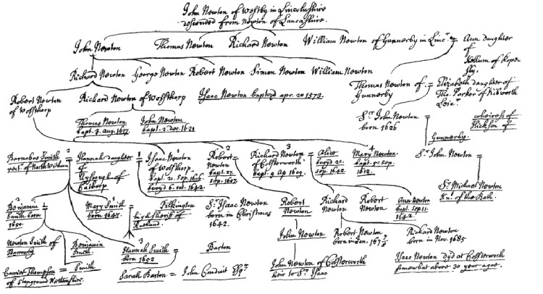

司徒克雷整理的牛顿家谱照片

就是这位古物学家，把考据的本事和对牛顿的崇敬结合在一起，花了二十多年，弄清了几乎不可能有人能挖到的资料。尤其是牛顿爸爸当年土地租赁的凭据、地产买卖的契约，这些都给翻出来了。

当然，这些资料只是专业研究历史的人才关心，跟我们有关的，可能也就是牛顿父亲那一支，几代一直是在林肯郡种地的农民，认字的人不多，但是经营得挺好，所以家庭条件比较富裕，只是在牛顿出生前他爸爸就因为肺炎去世了，牛顿出生时的身份是比农民阶级高的，主要因为他妈妈算乡绅阶层，而且他妈妈还读书识字，所以，虽然牛顿出生时家境已经不太好了，甚至说都不如普通农民家庭条件好，但只要是乡绅阶层，在那个年代的规矩就是得上学，得会用拉丁语写字，所以后来牛顿才被送去读书。

## **今日知识小结**

可能你觉得这些不都是历史资料考据上的功夫么！

这跟科学思维有什么关系？

其实，科学思维就是个叫法，这里面一个重要的思考方法，就是要求研究对象是可以查证的 。做实验的时候，每个细节是怎么操作的，详细记录下来，这叫可查证的证据，便于今后还原和核实。

研究历史一样也需要这种做法，你要研究哪个历史人物，最好能最大限度地还原那个人在当年每句话是怎么说的，每个字是怎么写的。

而在历史研究的领域里，是出现过相反方向发展的，就是在史官笔下，尽量能用一篇本纪，一篇世家，或者一篇列传来综述一个人一生的言行。而后人研究这个人，大多数又只能参考这个语言不详的资料。

我想今后人文学科的发展，一定会强烈受到科学思维的影响，会更多偏向于寻找那些详细的记录，考据每一个历史细节，一定会向这个方向发展。

## **今日思考题**

最后我给大家留一个发散性的思考题，要求研究对象可以查证，这一点的最大优势是什么？

期待你把观点在评论区和大家一起分享。

# 034｜证据：侏罗纪白垩纪这些奇怪的名字怎么来的？

2017-09-28

## **概念07：证据**

有证据的判断才能得出好结论，好观点基于已知的事实。

侏罗纪、白垩纪这样的名字是怎么来的？

这个问题很可能是一些爱思考的小学生提出来的，如果先把他们的好奇心满足的话，回答就是这样的：

侏罗纪中的侏罗是一座山的名字，白垩纪中的白垩是一种土壤的名字。

那它们跟恐龙有什么关系呢？

因为侏罗山上发现了不少恐龙化石，白垩土里也发现了不少恐龙化石，然后经过时间上的测定，发现埋在侏罗山的化石和埋在白垩土中的化石在时间上相隔了几千万年，侏罗纪是2亿年前到1.4亿年前，白垩纪是1.4亿年前到6500万年前，之后古生物学家就这么叫下去了。

这些内容，给孩子回答到这里就足够了。

但咱们要说的是科学思维，而最近几期我们聊的都是证据，今天说的这个话题是谈到证据最好的例子。

因为地质年代的命名、分类，整个领域的每一小步推进，依赖的都是证据，它的发展不是先出现了一个模型，先搭起了一个框架，然后慢慢用素材填满里面的空缺，完全不是这样的。而是相反的，最初就是一个一个的零零碎碎的证据，从零起步的时候就么零散的，后续通过无数地质学家，考古学家的收集、归纳，素材越堆越高，越分类越合理，再做出一些合理的逻辑推演，大框架的样子才慢慢浮现出来。

## **侏罗纪的由来**

侏罗纪这个词的诞生就涉及很多证据，详细来说：

在法国和瑞士接壤的地方，有一道山脉，其中有一座山，在1795年的时候，著名的地理学家亚历山大·洪堡在这里考察，发现这座山的主要成分是石灰石，和周围的地层有明显区别，所以就给这里单独起了个名，叫 Jura。而 Jura 这个词是源于凯尔特语中的一个词根，词根的意思是山林。

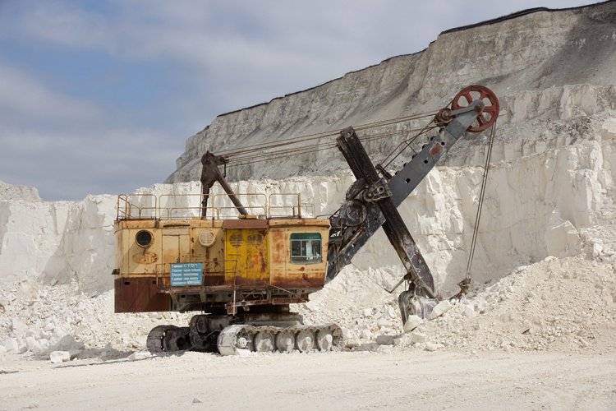

开采石灰石

你想，在那个年代，工业革命的前夕，之后不久人类就开始大量开采煤了，各地这么一挖，不少化石就重见天日，侏罗山里就挖出来很多水生大型脊椎动物的化石。

等到古生物研究基本成熟了，这门学科的知识，在明治维新的大背景下传到了日本，侏罗纪这三个字的英文就是 Jurassic，日语的音译就是侏罗纪，这三个字在几十年后就传到了中国，我们就拿来用了。

其实从日语中直接把词拿过来用在汉语里的情况非常非常多，比如企业、经济、商业、通货膨胀、体育、统计、健康等等等等。非常多的专业词汇，尤其是跟现代社会制度、现代科学相关的词汇，不少都是从日语里直接拿过来用的。

所以为什么叫侏罗纪呢？更详细的版本就是这样的。

## **白垩纪的由来**

白垩纪，听着是稀有的名字，但它并不是音译来的，垩这个字上面一个“亚”，下面一个“土”，在古汉语中就是指一种白色的土壤，从前古人用它来抹墙，俗称叫大白。

也是在地质发现的年代，欧洲人发现一直用来做粉笔、抹墙的白垩土，用显微镜看，很多都有藻类尸体的结构，然后在这个地层里还发现了其他体型更大的动物的化石，白垩纪的恐龙就这么被发现了。



白垩纪——菊石

可能你还听过更多的名字，比如寒武纪的生命大爆发，寒武其实也是来源自日语，它对应的英语是 Cambria 这个词根，这个词根又来自于拉丁文，这个拉丁文在几百年前，它的意思是威尔士 Wales 的意思，是现在威尔士的古称。

所以，实际上寒武这两个字，就是威尔士的意思。

## **泥盆纪的由来**

1827年左右，伦敦地质学会的主席塞奇威克带着一帮人，在威尔士做考察工作，在岩石分层上做出了不少有价值的工作，其中有两个岩层分析得是非常清晰的，完全是不同时期形成的，其中一个就给定名为 Cambrian，就是寒武，另一个定名为 Devonian，也就是泥盆纪的由来。

泥盆纪也是古代的一个时段，Devonian 也是地名，就是现在的威尔士德文郡。

那和泥和盆儿有什么关系呢？

其实都没什么关系，泥盆这两个字在日语中的发音也和 Devonian 有点儿像，也是日语的音译。

所以你看，泥盆、侏罗、寒武，都是从日语中直接拿过来的。

## **地质学家：塞奇威克**

塞奇威克这个人的经历非常有意思，他是数学和神学专业毕业的，但是33岁的时候被任命为剑桥大学三一学院伍德沃德地质学讲座教授，这不是因为他真的在地质学方面有什么特殊才华，他被任命的时候，对地质学的了解，其实跟咱们听众对地质学的了解差不多。

只不过那时候这种职位更多是一种荣誉，是一种金钱上的奖励，因为凭借这个教授职位还能多领一份钱，这份钱还不是学校出，是由校外的贵族伍德沃德提供。而且评上了这个名号，也不用去给学生上什么地质学课。

但塞奇威克还真是很靠谱的一个人，他不想名不副实，结果后半生时间竟然全搭进去研究地质学去了，他花了几年功夫把基础功课补齐后，真就带着人一趟趟地在欧洲大陆考察。10几年后，他已经算是那个年代在地质学上造诣不浅的学者了。

就在他命名了寒武纪和泥盆纪后1年，他又带着一批人去威尔士北部考察，这群人里有个年轻的小伙子热情非常高，在塞奇威克手下训练出一副好眼神，也掌握了对动植物系统的观察法。

这次考察结束后，这个年轻人刚回到剑桥，就收到了一封信，是他植物学的老师写的，信里推荐他去参加小猎犬号的南美远航，而这艘船的船长，就是我们上周说天气预报模型的时候，那个第一个建立了现代天气预报系统的人——菲滋洛伊。

现在你也猜到塞奇威克的这个学生是谁了吧，他就是达尔文。

但这次机会第一次出现的时候，达尔文是放弃了的，那最后他又是怎么去的南美呢？那就是另一个故事了，有机会咱们在答疑中说吧。

## **国际年代地层表**

其实还有其他纪，比如奥陶纪、二叠纪、三叠纪、石炭纪。

这套用来描述地球曾经经历过的时代的东西，有个专有名词，叫做地层年代。它按时间跨度由大到小分成4个宙，10个代，22个纪，几十个世，100多个期。

* 比如我们人类几十万年前走出非洲的时候，是属于显生宙——新生代——第四纪——更新世——更新世上期。
* 侏罗纪公园电影里那些恐龙生活在显生宙——中生代——侏罗纪——中侏罗世——卡洛夫期。

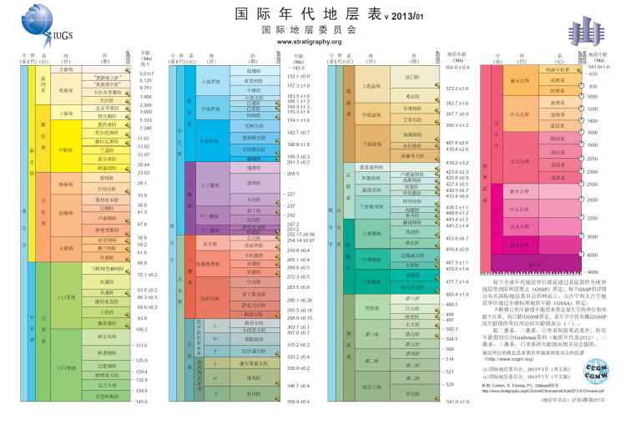

国际年代地层表（点击可查看、下载大图）

这张表格里的每个名字的由来，背后都是由化石证据和考古发现构成的，要把每一个名字背后的故事和研究搞透，说不定就能写一本古生物简史了，今天我们只是抓了其中两三个说了说。

## **今日知识小结**

其实我们说了这么多，要介绍的就是科学思维中，利用证据构造出来的一个学科分支。

这个过程甚至有点像拼图游戏，比如一共10万个碎片摆在你面前，但也不告诉你最终拼出来能是个什么图案，你只能依据每个插片的特征，用你的逻辑尽量去判断，去找它临近的插片。

在整个试错过程中，搜寻证据的过程中，分析证据的过程中，也许会非常乏味，但终于有那么一天，你能从拼图中窥视到整张图的样子的时候，你就会感叹这幅图的壮美。

## **今日思考题**

这期我们介绍的考古学，是先有的各种零零碎碎的证据，然后才逐渐出现理论框架，那你能不能举出一些学科是反着的，是先出现了理论框架，后来才找到填充它的证据呢？

如果你有答案了，欢迎你在评论区跟大家分享。

# 035｜问答：100%鲜榨果汁营养价值有多高？

2017-09-29

问答

有同学问到果汁的问题了，说现在很多牌子的果汁都说自己是100%鲜榨，还有很多牌子的饮料，明明配料表里还写着一大堆添加剂，为什么还说自己是100%的果汁呢？想问问果汁的内幕。

好，那我回答一下。

## **什么是100%果汁？**

首先，这确实是一种话术上的技巧，你发现没有？那些在室温下保质期半年的饮料，标注的是100%果汁，而不是标的100%鲜榨，但老百姓一看100%，就觉得这是好的，是棒的，是纯的，所以就买。其实要是我来做这种饮料的营销，会建议他们改成96.6%果汁，这样听着不但又好又纯，而且还科学。

那我来具体说下，这类果汁，比较有代表性的，像X橙多，X粒橙，生产过程是：

1. 橙子运到厂里，洗干净，剥皮，榨汁，到了这一步是不能出厂的；
2. 榨出的汁要在高温密封的桶里浓缩，就是要把水果汁里的水分蒸掉。比如榨出10吨的水果汁，蒸掉其中9吨的水，浓缩成1吨的浓缩液；
3. 浓缩液冷冻后运往各地。

因为现在饮料行业的规模已经非常庞大了，工序细分得很厉害了，做这一步都有专门的工厂，他们可以最高效、最低成本地把浓缩液提供给各品牌的饮料厂。

然后不同品牌的饮料厂按照自己的产品设计，往里面添加不同配料。

* 比如最简单的，就是加糖、柠檬酸、食用香精、胡萝卜素。
* 稍微复杂一些的，再加一些阿拉伯胶，模拟橘子粒、橙子粒的口感，或者和牛奶混合，配成果味奶等等。

但最最重要的是加水，比如当初10吨鲜榨果汁浓缩成1吨浓缩液了，那么现在除了要添加各种添加剂外，还要大致再加上9吨的水，还原一下，这样的果汁浓度差不多和当初榨汁的时候是类似的。

所以，这样的果汁就会标注成100%果汁。这种果汁很好认，首先是价格上，一瓶500毫升的这种果汁，价格是3-5块钱，保质期是室温下，6个月。

可能有些同学不理解，干嘛要把水分蒸馏出去，之后再往里兑水，这不是多此一举吗？

不是的，因为你不知道其他品牌的果汁打算把浓缩液配置成什么样的东西，你能提供水分蒸发多一些，浓度更高的浓缩液，那这些品牌的工厂发挥的余地就大一些，你看，不是还有往里加奶的嘛？

好，到这儿，什么叫100%果汁就说清楚了。

## **100%鲜榨果汁**

我们再来说什么是100%鲜榨，这就真的是路边或者家里，用榨汁机榨出来的，一个苹果，一个橘子塞进去，另一端用杯子接着，一会儿果汁就流出来了，往里加点糖，加点冰，然后就喝掉，这叫做100%鲜榨。

这种果汁没有任何的杀菌过程，果汁只要流出来，马上就和空气里的氧接触了，你接出来不喝，3个小时以后，不但味道变了，颜色有时候都会发黑，所以这种果汁是没法规模化生产的，自己家里做一做，或者小店儿里卖一卖还是可以的。

## **NFC果汁**

但既然有人花钱，愿意用20块钱买一大杯鲜榨西瓜汁，鲜榨橙汁，这说明还是有需求的。

所以食品企业希望把这部分钱也挣到，所以就想了很多方法，就是尽量在保证口味不变，颜色不变，细菌不繁殖的基础上，可以量产出质量可以控制的，接近家里榨汁机榨出来的那种果汁的饮料。

能不能做呢？

还真能，这部分果汁都会标注 NFC，当然这不是支付宝的闪付，或者地铁卡那个 NFC，而是 Not From Concentrate，是非浓缩的意思。

它是怎么生产出来的呢？

前面的过程和刚刚说的差不多，水果运进来，洗干净，剥皮，榨汁。

之后是不同的，要做一个巴氏消毒的过程，就是让水果汁在65摄氏度的温度里保持30分钟，这个比较耗时，很多厂家就耗不起这个时间，就选择在90摄氏度的温度下保持15秒。

这两个过程，杀菌的效果是一样的，但90摄氏度因为温度高，所以会破坏果汁中更多的一些物质，口味改变会比较大。

实际上鲜牛奶的生产过程，也要经过巴氏消毒这个过程。

有了巴氏消毒，果汁就可以灌装了。

这种果汁怎么识别呢？

一个就是从价格上，往往一瓶300毫升的就要20块钱了，第二是必须冷链运输保存，这样的果汁保质期上也会写2-4摄氏度，保质期30天。

这种果汁的口感和自己家榨汁机里的就比较接近了，主要是因为果汁里的各种成分大都保留着。

## **冷压杀菌技术**

但你只要对比一下，一杯鲜榨的，一杯 NFC 的果汁，一喝就能尝出差别，那是因为毕竟在巴氏消毒的时候，还是会改变原来果汁中的成分。

还有没有办法能尽量少的改变口味儿呢？

那就是冷压技术。

冷压技术的缩写就是 HPP，它就是想方设法把果汁里的细菌全灭掉，但丝毫不破坏里面的成分，保持口感。

方法就是把鲜榨果汁用超高压的冷水加压，具体水温是0-4摄氏度，压力是4000个大气压左右。这么高的压力，绝大部分微生物都无法适应，会因为细胞膜破裂而死。也就达到了杀菌的目的，只不过，微生物实在是各种各样，你都不知道这批果汁里有哪些微生物，所以还会有少数怎么都压不死的，它们仍然会利用果汁里丰富的营养进行繁殖，所以冷压果汁也有保质期，瓶子上会标注2-4摄氏度保存，保质期20天。

这种果汁就最贵了，一瓶300毫升左右的，贵的能卖到60块钱，但它的口感和鲜榨果汁是最接近的。

以上这些大致就是食品工业中果汁的情况。

## **果汁中的糖**

但是，我更要说的是，这些果汁大都对身体没有益处。

果汁里就算什么都不添加，即便是鲜榨的，比如把一个苹果榨成汁，里面就包含了一个苹果中90%的糖分，可一个苹果能榨出的水分对于人喝水来说是不算多的，一般来说，3个苹果榨出来的汁才够一个人一次喝个痛快。但当我们把果汁喝痛快了的时候，也就意味着把3个苹果中的糖都吃进去了。

所以，喝果汁典型的问题就是“游离糖”吃多了。

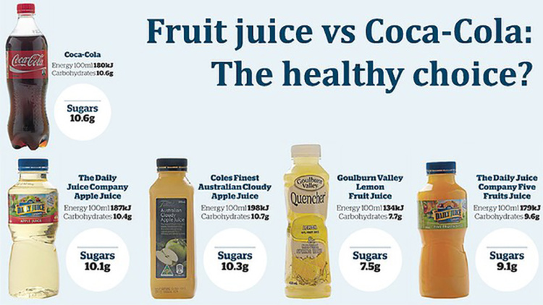

各种果汁与可乐的含糖量对比（点击看大图）

相当多的家长以为冷压的100%纯果汁，5瓶卖300块钱的，这么贵的纯天然饮料当水喝，那真是每天补充多少水果里的营养啊！太精华了。

那我告诉你，如果真这么喝，不出一年，体重至少增加20斤。如果老年人这么喝，糖尿病根本控制不住。

游离的糖对人体来说几乎是完全不需要的，你一年1克都不摄入，完全没有问题。

游离的糖对人体的害处，长胖是次要的，最大的危害，是扰乱胰岛素对血液中糖的多少的调控。

比如每一瓶含糖饮料喝下去后，身体都会如临大敌，胰岛素赶紧大量分泌。20万年以来，我们进化出的这副身体，只有每年水果成熟的时候，才偶尔能吃到大量游离的糖。所以我们的身体仍然是只能妥善处理偶然到来的大量游离的糖分。

可是就在最近几十年，像每天喝好几瓶甜饮料，把鲜榨果汁，NFC 果汁，HPP 果汁都当水喝，这些行为都是身体难以妥善处理的。就相当于有人总是喊狼来了狼来了，就算羊倌再傻，100次以后，羊倌也不做防范了，因为都是假的。

人类胰岛就是这样，总是用大量游离的糖刺激它，最后它对糖也就不敏感了，这些常年喝甜饮料的人，等到50岁以后，基本都会或轻或重的得糖尿病。

## **喝果汁不如吃水果**

果汁的口感里有水果的好味道，这不假，但这种好味道是不难获取的，你就买个苹果吃吃吧，买个橘子剥一剥吃了吧，这比 HPP 果汁更鲜，它的价格是 HPP 果汁的几十分之一，还不会扰乱身体对糖的代谢。

一般人吃苹果，顶多2个就到头了，就算能吃的人，吃完3个大苹果，我敢说，下一顿正餐都吃不进去了。

但这个是对的，就应该这样，这是身体对进食量的正确把控。

3个苹果里的糖，已经糖分足够了，完全能凭着3个苹果撑过2顿饭的时间间隔。苹果里的糖都在果肉细胞中，它不是游离的，咀嚼可以释放其中一小部分，大部分的糖还需要在肠胃消化过程中慢慢破坏细胞壁，果糖才会释放出来，这种过程就不会刺激胰岛，胰岛也不会以为大敌当前了。

另外，直接吃水果，里面还有大量纤维，能增加肠道蠕动，还有饱腹感，吃三个大苹果，你连下顿饭都吃不进去了，你说这是不是减肥了呢？但这些正常规律在果汁面前全都没用了。

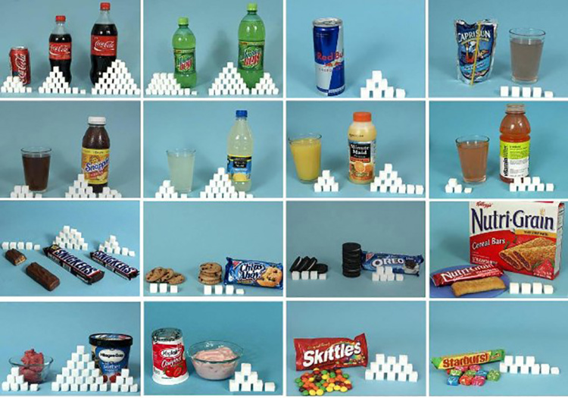

隐藏在食物中的游离糖（点击看大图）

所以最后我要强调，食品工业中的果汁，虽然有很多更接近天然的，包装精美的，价格高昂的，但我都强烈不推荐购买，同时一并强烈不推荐的还有所有包含游离糖的食物，比如甜饮料、饼干、果酱、甜面包、蜂蜜、奶茶、蛋糕、巧克力糖等等。

你要是真想吃纯天然的水果味，那就直接买水果吃。

# 036｜问答：胃炎和幽门螺杆菌

2017-09-30

问答01

有同学问，说单位体检，查出幽门螺杆菌阳性，要不要治疗？

关于幽门螺杆菌和胃病的详细内容，实际在去年的栏目中详细说过，但是那时着重说的是幽门螺杆菌的发现过程，和后续获诺贝尔奖的事情，主要为了说明科学研究中个案是没有力量的。针对个人的比较少，所以现在补充一下。

幽门螺杆菌在胃里的分布有个大致规律，越发达的国家，越干净的国家，国民的胃里，幽门螺杆菌越少。

* 比如美国在1960年时，70%的人胃里都有这种细菌，但到了2010年，也就是10%的人胃里还有了。
* 中国现在大约是60%的人胃里有幽门螺杆菌。

不过它虽然有害，是造成胃癌的很重要因素，但绝大部分有幽门螺杆菌的人，一辈子和它们都是相安无事的，只有不到1%的人会在几十年后发展成胃癌。

所以大部分医生对幽门螺杆菌阳性的人的建议都是，如果胃有长期持续性的不舒服，比如疼痛，经常连续几天的疼，那就得去医院治疗，治疗方法也很成熟，通过同时服用4种抗生素，完整疗程是14天，就可以彻底杀灭幽门螺杆菌了。

不过幽门螺杆菌传染性比较强，像接吻、互相用筷子，都能传染，所以有时候自己的菌虽然消灭了，但家人还会传染给你，所以还可能出现反复感染的情况。

微生物和人的关系越来越受研究重视，重要性有点像十几年前人类基因组那样，现在这方面的研究叫人类微生物组计划。

幽门螺杆菌也是其中之一，它和人体免疫系统形成一种平衡，如果没有任何症状，实际是不用治疗的，尤其是现在一些年轻的医生，比如30多岁、40多岁的，他们现在还有精力看大量的文献，所以对有幽门螺杆菌最新的研究比较熟悉，尤其是感染了这种菌的儿童，往往这些医生是不建议杀灭的，因为这种菌实际也在给儿童正在形成的免疫系统一种持续的调控信号，就是这个免疫系统什么时候该工作，什么时候该沉默呢？幽门螺杆菌实际是很好的调控信号。

一个儿童在成长过程中，会有很多的微生物参与这种调控，最终就会形成一个稳定的免疫系统，如果小时候一直生活在一个过分除菌，过分干净的环境里，这个孩子长大后，各种过敏症就会特别多，因为当年在形成的时候，免疫系统没有受到足够多的调控信号。

比如很多出生就是剖腹产的孩子，本来建立身体菌群的第一步就错过了（婴儿顺产，在经过母亲的产道时，会获得母亲产道中的各种微生物），接下来又用了很多抗生素治疗，甚至是治疗幽门螺杆菌，所以这些孩子长大后，出现过敏性哮喘的发病率就特别高，而且在儿童时期杀灭幽门螺杆菌的人，之后出现胃酸反流的情况也特别严重。

你看，幽门螺杆菌虽然是致癌的，但是长期的胃酸反流也一样损伤食道的上皮细胞，一样致癌，而且这两个比起来，胃酸长期反流的危害还更大一些。

所以具体要不要用抗生素治疗，还是要听医生的，他会综合考虑各种因素，参考你的检查指标，比如你是单身，20多岁，免疫系统已经建立完毕，也有明显的消化道溃疡，如果还有胃病家族史，那医生肯定还是建议你清除幽门螺杆菌的。

问答02

还有一些同学问胃镜检查结果是浅表性胃炎，问这个怎么办？

实际上这个词和宫颈糜烂有点像。

消化科的医生问一问就知道：

比如1000个人做胃镜，结果差不多就是1000个浅表性胃炎。因为胃壁一直在受胃酸侵蚀，所以胃粘膜总得更新。

这个过程有点像国道上的公路，老有好几十吨的拖挂车轧过，所以经常把道轧坏，市政部门也经常监控，哪儿轧坏了就补上。但如果你较真，就顺着路走，你总是能看到一些坑是刚轧出来，还没来得及补上的。这时公平的来说，你就不能说这条路有问题，因为每条国道都是这样的。

但是医生是这样，跑来医院的，不怕艰难险阻吞胃镜做检查的人，他能没有症状的吗？

他肯定是难受了才来做检查的。

但实际临床中，确实有20%多的人检查后没发现器官上的问题，按医生的经验，这就是个正常的胃。但医生真要写正常，患者又很容易不理解，我这么难受，你怎么说我没事呢？说我是正常呢？这不行，我接受不了。

另外还有一些病，先是功能上发现异常，时间积累久了，器质性上也会有问题，所以医生只要见到正常胃就先写上浅表性胃炎，或者写非萎缩性胃炎，这也给自己留一些退身步，不要之后被患者告成误诊。

所以你可以自己看，如果自己身上症状确实不明显，检查结果又只写着浅表性胃炎的话，你就可以直接理解成，你拥有一个正常的胃。

再集中回答前一周课留的问题，因为上周的问题大都比较开放，大家想法也比较活跃。

问答03

比如说，减肥的人捧着食物的热量表算来算去，算不算科学呢？

实际上这是有科学精神的，只不过具体的知识还没有更新到位，其中有一些错误，但是有错误，并不代表结果一定是令人失望的，就算我们严格按照120年前的食物热量表来吃饭、休息、运动，只要你自律，就一定能有显著的减肥效果。

这个原因也好理解，它错的本来就不离谱。然后我们每天生活相对都是有规律的，那么吃饭的时候吸收率也就不会大起大伏，针对特定的一个人来说，肠道的微生物也不会有显著变化，所以特定的一个人就算不考虑食物的吸收率，肠道的微生物，烹调的方法，仅仅用那个食物热量表，他的行为误差是一个恒定值，这个错误是可以修正的，不会造成结果的不可预测。

不只减肥，很多时候我们都在这样妥协，比如发射卫星和宇宙飞船，我们描述物体运动，当然可以用牛顿定律，更可以用广义相对论。但我们知道，用广义相对论肯定非常难，计算出的结果，跟牛顿定律的差距可能就10几万分之一都不到。

比如在太空中，一阵吹来的无法预测的太阳风，造成的影响，都比用牛顿定律跟广义相对论计算造成的误差大得多，那我们就不用广义相对论计算了，因为计算量实在太大，太麻烦了。

这就属于工程上的近似，不搞科学研究够用就行了。

但是一旦搞科研了，那就没这么宽松了，以食物热量表为例：

阿尔沃特在1896年做的时候，那绝对是科学研究，因为在那个年代，没有人比他对营养成分的吸收研究得更深了，热量表本身，已经是在原有知识领域做了一个边界上的突破，但是之后，自从营养学诞生，甚至更之后的微生物组的研究出现了，比如1980年以后，再重复1896年的实验和结果，把这当成科研的成果，那就属于劣质、不合格的科研了。因为已经有证据显示这种结果里包含错误，你重复别人的不足当自己的成果，那就不算数了。

所以你看，时间点很重要。

医学上也是这样，很多古代医学的支持者经常用的例子就是：

* 你看，西方也出现过一些不合理的，像前额叶切除术治疗神经分裂，还获过诺贝尔奖呢，可最后怎么样，还不是全球被禁止了吗？
* 还有，每年都有药物不合格的事故，被FDA下架，你看，现代医学也有各种错误，那你为什么就不能包容古代医学里的错误呢？这是用不公平的标准故意刁难古代医学啊！

这种质疑听上去还真是挺有道理的，但这种论调错就错在了时间点上。

因为在那些手术被禁之前，在那些药被下架之前，世界上没有任何足够可靠的证据可以证明那些疗法和药物应该停止，也就是说，支持它的证据始终强于禁止它的证据，所以我们才继续用。

现代医学中，用什么和不用什么，跟情感倾向完全无关，用，是因为证据足够强，不用，是因为反证足够强。

但是到了古代医学这里，就不是这样的了，古代医学中，当前正在实施的疗法和药物，很多是很早之前就被证明有问题，早就在科学更发达，法律更完善的世界其他地区被明令禁止了，结果却因为种种原因在中国大行其道。

古代医学之所以是这样，根本原因就是，它还有相当大的一部分内容没能纳入到科学体系当中。只有当大部分内容都纳入到科学体系里，才能在时间点上不再发生这样的错误，而一旦都纳入到科学体系中，古代医学也就不再是古代医学了，而是现代医学，它的样子和其他科学发达的国家里的主流医学是一样的现代医学了。

# 037｜荣耀：诺贝尔奖在各种奖项中地位是最高吗？

2017-10-02

你好，我是卓克。

现在是国庆黄金周，相信你正在享受这个假期。

按照我们的课程规划，在讲解完“证据”这个概念之后，接下来应该进入“计算”这个概念，但从今天起，今年的诺贝尔奖获奖名单将会陆续公布，在专栏中我会及时地制作课程为大家进行深入地解读，为了帮助大家能对诺贝尔奖有更为深入、透彻的理解和认知，因此我将“模块四：文化与体系”中“荣耀”的概念调整了过来，带同学们深入了解一个真实的诺贝尔奖，一个在大众媒体上看不到的诺贝尔奖。

国庆之后，我们再回到正常的课程内容。

## **概念：荣耀**

诺贝尔奖很伟大，但也有错误。这个世界有太多未知的东西，哪怕是诺贝尔奖得主的观点，也未必正确。

进入诺贝尔奖周了，我们花几天时间说说，你在大众媒体中看不到的内容，希望听过之后，大家能对科学界最荣耀的奖项，有比其他人更深的了解。

那么题目里的问题：

诺贝尔奖在各种奖项中的地位是最高的吗？

直接回答，是。

那为什么呢？

## **瑞典的国家事业**

因为诺贝尔奖是瑞典以举国之力持续在做的事情。



隆重的颁奖礼

假如是你获奖了，大约11月份，颁奖委员会就会给你打电话订机票了，而且肯定是头等舱最贵的票，如果你把它换成经济舱，多换2张票带着爱人和孩子一起去斯德哥尔摩参加颁奖的话，瑞典航空公司还会主动把你全家的票都免费升到头等舱。等下了飞机，是瑞典大使馆的人来接。

接下来，你在斯德哥尔摩的一周里，有专车和司机还有使馆专员陪着去各处。刚到的第一顿晚宴是中国驻瑞典的大使亲自招待。颁奖是瑞典国王亲自授予奖牌和证书。而且颁奖典礼晚上的晚宴，是瑞典皇室全体成员出席，国王、王后、王子、公主都陪着聊天跳舞。

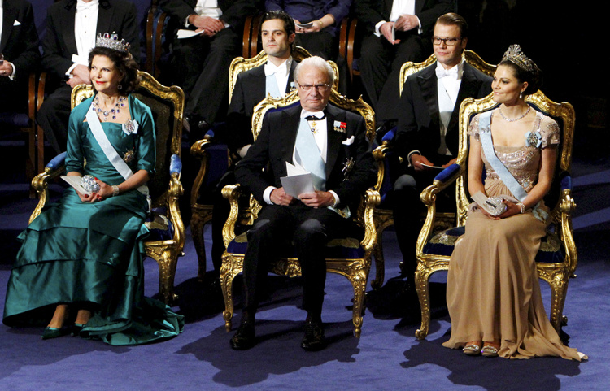

瑞典皇室成员悉数出席

奖金是第二天就可以去领了，他们会尽量满足你希望的方式把奖金给你，如果没有特殊要求的话，去年是一张800万瑞典克朗的支票，大约合算人民币660万。而且以中国的个人所得税规定，这笔钱是不用交税的。

你在斯德哥尔摩一共要待一周的时间，最后一天，12月13号是瑞典的露西亚节，早上六点会有穿着白纱裙的女郎托着蜡烛叫你起床，是瑞典神话中的女神，代表着光芒的回归。这七天的诺贝尔周大约就是这样，非常隆重，那几天瑞典全国的网络，电视和报纸都是获奖者的新闻。

这些只是表面，深层还不止于此，因为瑞典甚至不惜冒风险。

比如1936年的时候，和平奖颁给了当时还在纳粹集中营关押的德国和平主义者奥西茨基，一下就惹怒了希特勒，之后纳粹德国就规定禁止德国公民接受诺贝尔奖，但是1938年，1939年的化学奖，1939年的生理学医学奖，在评议之后还是决定颁给德国科学家，纳粹知道这个事以后，官方就以这几位科学家的名义，给颁奖委员会去了信，意思是拒绝接受诺贝尔奖。

颁奖委员会也知道这是纳粹的手段，所以这3个奖的奖章、证书、钱都给他们留了10几年，直到1947年，这几位科学家的生活恢复正常了，重新把奖项授予了他们。

在过往的116年里，只因为一战和二战，有7个年份没有颁奖。更难得的是，这个奖项是1896年立下的遗嘱设立的，立遗嘱的时候瑞典和挪威还是一个王国，但是1905年的时候，国家就分裂了，大部分奖都是瑞典那边负责，但和平奖是挪威议会负责的。国家分裂后，挪威竟然依然和瑞典在颁奖上保持协同，没让诺贝尔奖夭折，这事儿实属不易。

还有，诺贝尔基金会一直把这笔钱当做巨大的资产运营着，通过不断积累成功的投资才保证了单个奖项今天还能有好几百万美元。如果不这么运营，只是按照当年遗嘱在银行吃利息，现在每个奖项的奖金也就大概10万人民币出头，影响力绝对不会有现在这么大。而且基金会和瑞典国家机构的沟通，争取到了这笔钱在世界各地，比如在美国投资免税的待遇。可以说，瑞典是把诺贝尔奖当百年大计做的。

## **增添荣耀的最大手笔**

但如果我们往根源查一查，就会发现很少有人琢磨一个问题，那还是在诺贝尔奖最初颁发的时候，当时国内是有反对声音的，历史上第一个获奖者是 X 射线发现者伦琴，就在这第一次，瑞典国王奥斯卡二世就拒绝出席颁奖仪式，最终结果是立储的王子代替国王出席的。

再查一下，瑞典是1866年实行君主立宪制的，也就是说颁奖时国王只是个仪式性的职位，没有实权了。但就算是这样，国王都不乐意的事情，按说也就不了了之了，为什么还要王室特地把王子派出去顶这个空缺呢？某个大富大贵的人资助科学家的事情在欧洲并不少见啊！也没听说哪个可以把王室支使到这个地步啊。

另外还有，遗嘱里分别给皇家科学院，卡洛琳医学院，瑞典文学院，挪威议会派了活儿，各自负责颁不同种类的奖。这些可都是国家机构，按说一个商人有一大笔钱要奖励给科学家，那也就是成立一个组织专门负责这个事。你是很难做到让这么多重要机构听你的指挥的。

如果这是一个历史悠久，逐渐发展壮大的奖项，从最早民间评选升级到由国家机构担任执行工作，也可以理解。但诺贝尔奖不是这样，它是从第一届就是这样执行的。

那你说这是为什么呢？背后是什么能量支撑着这个伟大的项目走出第一步的呢？

为此我仔细找了很多资料，大致找到了可以解释的理由，直接说，就是诺贝尔的遗产，这笔金额足够巨大，在瑞典有足够的话语权。

诺贝尔卖了20多年炸药确实赚翻了，去世时的遗产清点完是3100万瑞典克朗，合当时的900多万美元，当年美元还是金本位，1美元换1.5克黄金。

这些钱对瑞典这个国家算多算少呢？

我又找到了欧洲各国1800年到2008年的 GDP 统计，这个统计表里用的还是1990年基准的国际元，所以还要用1990年的黄金价格跟诺贝尔去世时的黄金价格折算一下，才能知道1896年瑞典 GDP 用当年美元衡量到底是多少钱。

这个也查到了，1896年的1美元大约合现在的18.5美元。然后再和920万美元的诺贝尔奖金比一下，发现当年的这笔奖金相当于瑞典 GDP 的1.7%。GDP 反映国家实力，瑞典这个 GDP 体量在欧洲排中等偏下，是意大利的1/5，法国的1/10，英国的1/17，美国的1/25，算比较小的。

我又找到了整个19世纪瑞典的各项税收占比 GDP 的情况，1896年国家税收总额大约占 GDP 的10%，也就是说，诺贝尔去世前捐出的这笔钱大约是当年全国财政收入的17%。这对瑞典绝对是一笔巨款了。

如果你感受不出来，我们用科学思维的工具“同比例缩放”来看看：

这个比值放在中国相当于2.7万亿人民币，马云的个人资产是1900亿，所以，当年诺贝尔的个人资产相当于14个马云的资产，是2.7万亿，不是2.7亿。放在中国，现在他拿出这么多钱只有一个请求，就是请中科院、协和医科大学、作家协会、政协，利用这笔钱给你这个领域最杰出的人授奖，咱们就问，这些机构是愿意不愿意呢？

我想，谁都能意识到这几乎是为人类文明增添荣耀能做的最大手笔的奖了。

用这笔钱说服任何执行单位接受完全没问题，因为荣耀的光芒实在太耀眼了。后来瑞典议会挪威议会都同意了，只不过瑞典国王觉得白花花的银子都给出去了，有点心疼，但又不得不派立储的儿子代替自己颁奖。

这个事儿也真的只能在瑞典促成，因为正好这笔巨款和这位炸药大王出现在瑞典，而且他要落叶归根，如果他是英国人或者美国人，这笔钱占比财政收入可能就只有不到1%，就不像17%这么有话语权了。假如他是英国人，我想英国皇室、皇家学会不一定这么重视，把它当做一件最重要的大事执行。

## **诺贝尔投资科学真相**

那诺贝尔为什么把这么一大笔巨款全都捐了呢？

有两个重要的心理因素：

1. 他终身未婚没有后代，所以这笔钱势必是要给出去的，问题就在于给谁？
2. 心理因素就是决定他给谁的。他在30岁出头的时候因为研发炸药，亲弟弟被当场炸死，爸爸也被炸成了残废，之后虽然从炸药里赚翻了，但是他心里也清楚那些人买了炸药去做什么了。所以他内心比较反感别人称他炸药大王的，虽然这个名号在当时是最响亮的。

这些心里的不爽，大约是在他40多岁到50多岁的时候，找到了一个排解疏解的方式，就是资助一些创业者，看他们的项目成功，就好像看到自己的钱并不都是用来发动战争了。

## **今日知识小结**

越到晚年，诺贝尔越想洗清人们脑中自己和炸药的联系，他非常清楚科学是最值得投资的，所以为了心中的那份荣耀感，把毕生的巨资全都捐给了全世界的科学家。而接手的机构也充满了使命感，认真负责地把它做成了整个瑞典国家的事业。

这120年荣誉和使命感的积累，就算是有偏颇和失误，也不是任何其他奖项可以比拟的。

到现在，一共积累了900多位获奖者，他们当中绝大多数是以获得诺贝尔奖为荣的，但他们中还有少部分人，是反过来的，是诺贝尔奖因为他们的成就而增添了一份荣耀。

所以到了现在，诺贝尔奖已经成为了瑞典国家的象征，成了所有科学类奖项中的第一名。

## **今日思考题**

科学水平提升和经济发展，好像是互相促进的一组正反馈，那么推动它们向前的第一个原动力是什么呢？

期待您把观点分享到评论区和大家一起讨论。

# 抢鲜｜2017年诺贝尔生理学医学奖解读

2017-10-02

今年的诺贝尔生理学或医学奖，奖给了三位科学家，他们是杰弗理·霍尔（Jeffrey C. Hall）、迈克尔·罗斯巴什（Michael Rosbash）、迈克尔·杨（Michael W. Young），奖励他们发现了“昼夜节律的机制”，他们将平分900万瑞士克朗的奖金。

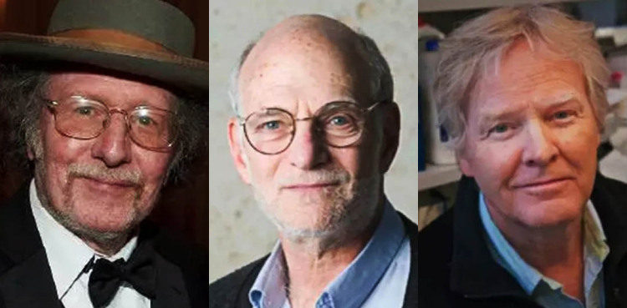

左→右：杰弗理·霍尔、迈克尔·罗斯巴什、迈克尔·杨

今年的生理学或医学奖是纯粹的生理学奖项，和医学没什么关系。而且还是一个听上去不太高冷的研究。因为即便你我，都能大致理解“昼夜节律”的含义，你可能就觉得，不就是生物钟嘛，不就是睡觉和起床的周期嘛，还真差不多。不过具体来说，他们的研究肯定要深入很多。

他们是用果蝇做研究对象，在基因层面上找到了昼夜节律的调控机制。而我们普通人理解的睡觉和起床，都是动物行为上的。

可能大家都听说过，光线的强弱对脑部分泌褪黑激素的量有影响，所以才会导致睡眠和清醒的周期，实际上，这是一种前台的机制，而地球上的生物，还有一个后台控制睡眠与清醒的机制，那就是写在基因里的。

比如说，一旦把人关在完全黑暗的环境里，光照消失后，人仍然会表现出昼夜节律，这就是基因调控导致的。当然我说得很简单，实际上正常人突然失去所有光线是非常不适应的，要经过几天的调整，等到适应了以后，人才会自然地表现出每24小时睡一觉的周期，这个实验实际是比较残忍和比较苛刻的，历史上只成功做过几次。

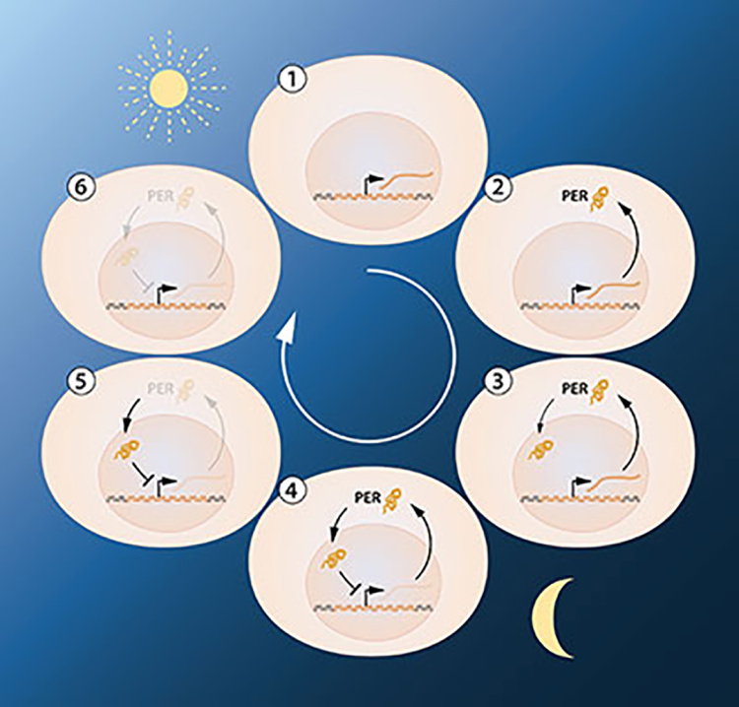

PER基因调控节律示意图

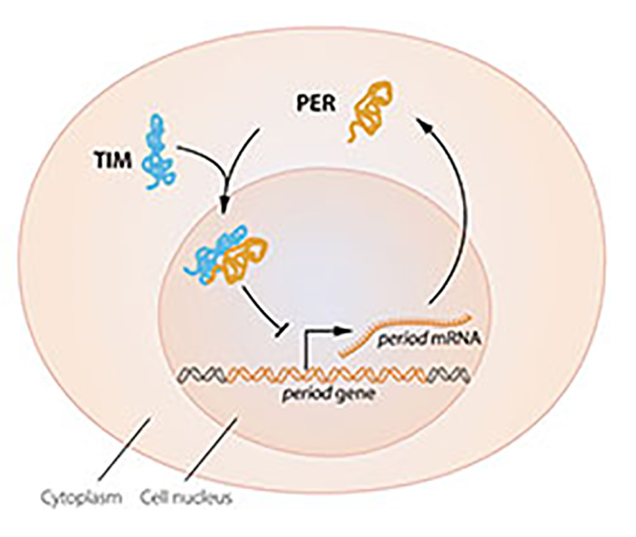

PER基因和TIM基因转录的激活与抑制

但是用小鼠和果蝇做就轻松多了，因为没有伦理问题。

这项研究最早是1971年开始的，当年第一个突破的，是两位科学家罗纳德和西摩尔，他们发现了一个基因，这个基因的3种不同突变型，会导致果蝇的睡眠出现短周期，长周期和无周期的情况。当时这两位科学家把这个基因定名为 Period 基因，也就是周期的意思，简称 PER 基因。

其实他们的突破也很大，只不过一个人在2015年去世，一个人在2007年去世。

所以这次诺贝尔奖没有奖给他们。只奖给了在这个基础上继续做出突破的另外三位科学家。

* 他们的突破是在1984年做出来的，他们测序了 PER 基因。
* 又过了8年，他们还找到了另一个和 PER 基因一样重要的，和生物钟有关的基因，叫 Timeless 基因，也就是不受时间影响的意思，简称 TIM 基因。
* TIM 和 PER 共同作用，形成的蛋白质结合在一起，在持续12个小时中产生的比较多，但在接下来的12个小时里，又会进入细胞核被降解。就这样周期性地影响着果蝇的清醒和睡眠。

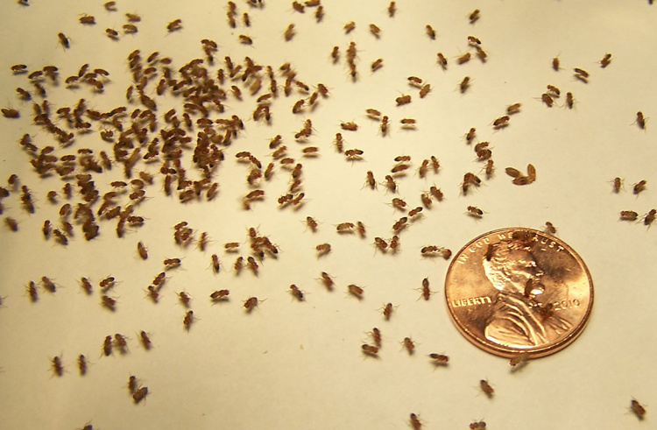

果蝇

他们的工作实际上非常曲折，感兴趣的同学可以翻看饶毅教授在几年前写过的一篇几万字的长文，叫做《勇气和运气：生物钟的分子研究》，里面详细介绍了每一步突破的技术细节，当然，想看懂这篇文章，需要一定的生物学基础。

我就选其中一个技术点说一下：

做实验肯定不是一两只果蝇，那一定是几千只。这几千只果蝇在一起，你怎么知道哪些是生物钟突变型 A，哪些是突变型 B 呢？

统计它的睡眠情况不就可以了吗？比如有一只果蝇趴在一个地方原地不动10分钟以上，就算它是睡着了，但这几千只果蝇趴在一起，或者在飞，统计的工作可怎么完成呢？

实际上最后是通过“羽化时间”来筛选的，因为果蝇一生就羽化一次，羽化就是从虫蛹变成带翅膀会飞的样子的过程。当年用化学诱导基因突变的果蝇，如果被诱导成功，就会因为睡眠时间被调整，不再在清晨羽化，而是在下午和晚上羽化。

所以想把野生型和突变型区分开，只需要中午去实验室，把没有羽化的蛹倒掉就可以了。这个难题就这样被解决了。

我们说回节律的基因。

PER 基因是在果蝇身上找到的，哺乳类动物，甚至人是不是也靠这个基因调控节律呢？

这个寻找工作是1997年美国华人科学家搞定的。哺乳类动物，包括人也是受这个基因控制。

除了这个 PER 基因，还有一个和节律高度相关的叫 Clock 的基因，最早是在老鼠身上发现的，后来在果蝇身上也找到了，之后又在哺乳类动物中找到，跨了这么多界，和生物钟相关的基因都维持了高度的统一。

实际上不只是刚刚那几种动物，比如含羞草的叶片开合，向日葵朝向太阳转动，也是这样的，也是不需要依靠阳光，在黑暗中也一样会出现规律的运动。甚至细菌、蓝藻的生长，也有24-28小时的节律出现。细菌抵抗噬菌体的侵袭，也有24小时的节律。

这说明地球的日出日落，在10几亿年中，给生命体内留下了多么深刻的痕迹，这几乎是所有地球生命共有的特征。

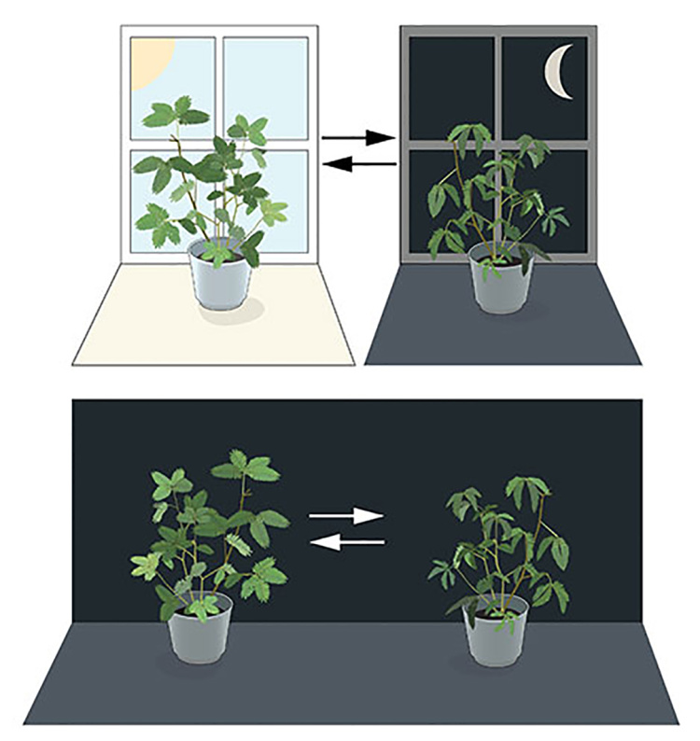

植物的节律

今年获奖的这3位科学家，是生物节律方面的大拿，他们一起在2013年就获得过邵逸夫奖，今天又第二次一起获奖，也证明了生物界对这项基础性研究的重视程度。

你说这有什么用呢？

如果我们对生物节律在基因层面上有把控，那很可能大幅改善人们在睡眠上遇到的问题。

比如轻度的，中美两国坐飞机产生的时差。这之前想调整时差可以吃一粒褪黑激素，它确实会让你在20分钟后开始犯困，之后时差就可以通过下一觉调整过来，但这毕竟属于外源性的干预。

时差还是一个小问题，如果人的失眠和各种节律问题是因为内源性的，也就是因为基因的突变，或者调控节律基因的基因突变导致的，那么外源性干预一停，马上就又回到混乱状态了。

现在通过这个研究，我们就有机会可以从基因层面调整了。这可能是今年诺贝尔生理学或医学奖对现实生活能产生的实际意义。

但最后，我还是要提醒各位同学，规律是这样:每年的诺贝尔奖一颁发，后续马上就会冒出一批骗子，有的是卖药，有的是办班。

* 比如去年的奖是细胞自噬的机制，后续就冒出来很多减肥班，说细胞自噬解释了中国的“辟谷”，然后大肆收费。
* 再之前物理奖奖给了中微子振荡机制，在网上马上就有防护中微子辐射的防辐射服卖。

而今年的生理学或医学奖，因为实在很通俗易懂，所以一定会像雨后春笋一样出现很多冥想班、精力管理课、睡眠训练法，它们都会打着2017年诺贝尔生理学或医学奖的生物节律、生物钟的幌子，所以大家不要上当受骗。

目前这个学科的研究成果，距离实际应用还有非常远的距离，也许几年，也许十几年。

# 038｜荣耀：那些颁错了的诺贝尔奖

2017-10-03

## **概念：荣耀**

诺贝尔奖很伟大，但也有错误。这个世界有太多未知的东西，哪怕是诺贝尔奖得主的观点，也未必正确。

上一节课我们了解了诺贝尔奖能成为一项声誉这么高、价值这么高的奖项，其实第一推动力是那一笔巨款，起码对瑞典这个不太大的国家来说，话语权是足够大了。

但这么多年，900多次奖项，难免出现错误和遗漏，今天我们来说说这些不足。

## **犯错误的诺贝尔奖**

不足分几种，先说最严重的，那就是知识性的错误。

这样的例子在100多年里只出现了几次，最著名的就是1949年，沃尔特·赫斯和安东尼奥·莫尼斯因为发现前额叶切除术获的奖。

前额叶，通俗说就是前额骨后面的大脑，这个手术就是把这部分脑组织破坏掉，专门用来让有攻击性的精神病人安静下来。最早是通过开颅的方法，比较复杂，只能由专业的医生操作。

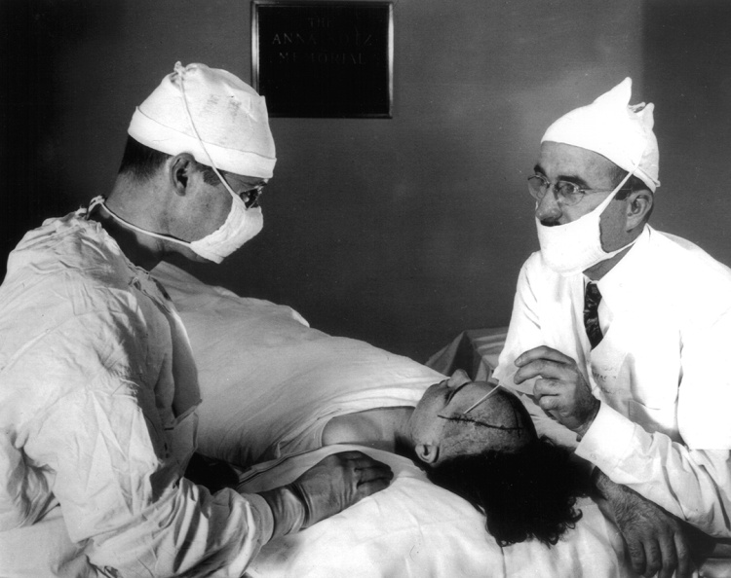

前额叶切除术早期，外科医生才可以做

后来改成用锥子从眼眶扎进前额，然后一通乱搅，破坏脑区，简化的手术，街边诊所都可以做，精神病院也可以做，都可以不用医生。

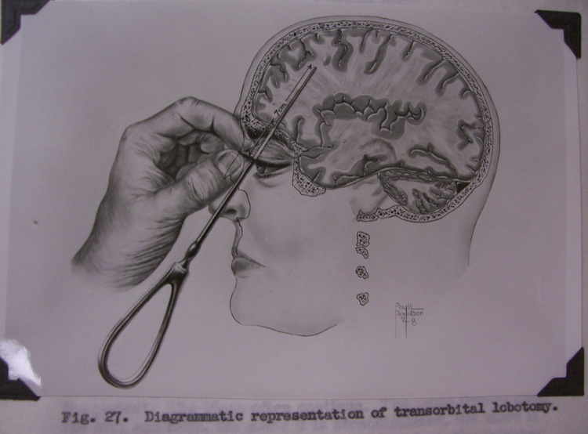

前额叶切除术晚期，小诊所都可以做

如果你看过《飞越疯人院》这部电影，那个本来不是精神病的小流氓，最后被院方实施的就是这个手术。

那时的医生不知道，其实这部分大脑负责太多太多内容了，比如记忆、分析、思考、动作，还有一些性格，都是这里负责，破坏了这里，人的很多高级脑部活动就都消失了，人就成了行尸走肉，当然就没有攻击性了，但人也就废了。

当初这就是个不靠谱的手术，后来因为手术难度下降，渐渐发展到滥用的地步，精神病院只要发现病人闹得厉害，就做前额叶切除，更有一些日本家庭，觉得孩子太闹不乖，也给做这个手术。这个手术在获得诺贝尔奖后15年左右，全世界都禁止使用了，但从出现以来到被禁，全球至少有几十万人成了受害者。这个奖项也是诺贝尔奖迄今为止出现的最大的一个错误。

其他的错误没这么大。

* 比如1906年的诺贝尓化学家奖给了莫瓦桑，因为他发明了金刚石的制备方法。金刚石在那个年代非常值钱，所以吸引了评奖委员会和无数的企业和商业大亨，但大家想按照莫瓦桑的方法制备金刚石，发现没一个成功的，详细一调查，结果莫瓦桑的助手招供了，说当年莫瓦桑的方法根本没法造出金刚石，可是作为助手，怎么劝都没用，莫瓦桑还是要求他反反复复地试，结果他忍不了了，就偷偷把实验室里一块天然金刚石混到原料里，莫瓦桑本人不知道，以为试验真的成功了，论文就发表了。

这其实严格来算是一种造假，只不过论文作者没发现，这个奖也就算颁错了。

但更令人遗憾的是，也就在1906年，一起参与竞争提名的，有一个是绝对应该获奖的，这个成果是属于可以给诺贝尔奖增加荣誉值的。

就是门捷列夫的元素周期律，但就这么错过了。

* 再比如1926年生理学医学奖给了 Fibiger，他的研究成果是小鼠患直肠癌是因为体内的线虫导致的，然后他猜测人类的肠道癌症也是这个原因。获奖后他自己逐渐发现小鼠患直肠癌更多是因为缺乏维生素 A。
* 紧接着1927年，还是生理学医学奖，奖给的成果是认为发烧可以治疗神经病，这连续2届奖项都犯了低级错误。

还有一些算不上错误，是属于有争议的。

* 比如1948年生理学医学奖就给了 DDT 这种农药的发明者，但是 DDT 在1960年左右就发现，它对环境、食物链、水和土壤都有很大的破坏，后来美国在1970年就全面禁用了，其他国家最晚也在1990年全面禁用了。

可是如果剧情到这里结束，好像可以说诺贝尔奖又颁错了，但其实后来的研究中发现，2000年之后，像非洲、东南亚，因为买不起其他种类的杀虫剂，DDT 是非常便宜的，但也买不到了，结果在这几十年里，疟疾造成的死亡，远比环境污染带来的危害高得多，所以前几年，在这些蚊虫肆虐的国家，DDT 又重新解禁了。

除了以上5个，诺贝尔自然科学类的奖项差不多就没有知识性错误了。

## **不完美的诺贝尔奖**

但还会出现其他问题，我把这些问题归纳成不完美。

比如，这个成果是有价值的，但是却颁错了人。

* 比如脉冲星的发现，成果都是获奖者的女研究生贝尔做出来的，这段时间她老板在国外度假，等回来后发现女研究生做的东西太有价值了，就利用研究生的观测数据和结论，连发了好多篇文章，可是评奖委员会不知道这背后的故事，1974年的物理学奖给了贝尔的导师休伊仕。
* 还有1923年的生理学医学奖，是胰岛素的发现，实际真正干活的那个研究生被忽略了，奖给了从来没动过手的实验室领导。

还有一种属于规则上的遗憾，就是因为规定最多有3个人分享奖项，这是遗嘱里规定的。

所以如果一项成果是太多人同时做出的，那就只能从中选出3个功劳最大的，而且这几个还得是一个小组的。

* 比如杨振宁和李政道在1957年凭借“宇称不守恒”获得了物理奖，实际上，最关键的验证实验是他们俩专门找吴健雄做的。可最后颁奖并没有吴健雄的事儿，原因就是当时那个关键性实验，是吴健雄和牛津低温实验室的安伯勒合作完成的。如果把吴健雄也列为获奖者，安伯勒也应该是获奖者，这样就是4个人，超过了诺贝尔遗嘱的规定，所以只好干脆舍去了实验部分的成员，只给杨振宁和李政道两个人。

还有一些诺贝尔奖不完美是提名者本来有希望获奖，但是因为自己“作”的。

* 比如爱迪生和他的死对头特斯拉，就书面公开声明不愿意站在一起领奖，其实在这之前诺奖委员会已经计划以发电机的发明为理由给他们颁奖的，但是觉得这两个商人因为恶性竞争交恶，而且还拒绝分享奖项，有辱诺贝尔生前的遗嘱。所以把已经准备颁给他们的奖换成了别人。

当然，还有更多的不合理是许多年后，有些非常重要的成果没被评上诺贝尔奖。

* 比如相对论，还有第一个提出黑洞、虫洞理论的，提出延迟选择实验理论的惠勒。还有那些历史上期刊上引用数量最多的100篇论文里，很少有获得诺贝尔奖的。

## **不符合趋势的规则**

从现在科学研究的发展趋势看，诺贝尔奖是越来越容易出现不完美的情况，因为重要成果再也不是一支笔几张纸可以做出来的，更倾向于很多参与者甚至 N 个机构通力合作，大资金投入的，不可能是2-3个人完成的，所以遗嘱中颁给不超过3个人的限制，越来越不符合科研发展的主流了。

另外，科研成果数量也大幅增加，从中选出3个最重要的成果也比从前难多了。

咱们梳理一下，从这3个自然科学类的奖项中看，原来诺贝尔奖中出现的科学上的错误，有几个规律：

* 一个是，知识性错误大都出现在生理学医学奖上，因为这个学科始终处于收集实验数据来猜测理论框架到底是什么的阶段，成果不可复现的程度也非常高，论文造假也比较严重。相比看，物理学的框架性理论，不但有了，而且还迭代过几代了，所以诺贝尔物理学奖还没出现过知识上的错误。
* 另外一个规律，是出现错误的年代一般是比较久远的，那时候信息交流还不如现在这么方便，文章评审制度也没现在完善，所以更容易出现误会。

## **今日知识小结**

这期我带你回顾了诺贝尔奖的错误和不完美。

我们从中得到的科学思维是什么呢？

你看，这么用心的诺贝尔颁奖都会出现错误，那真实情况下，日常的搞科研，遇到的错误和误会就更多了，甚至可以说绝大多数的科研尝试都是失败的，但在付出努力之前，这些人都是真心实意要尽最大努力把这个事搞定的。

那我们评价一件事的是非，或者评价一种治疗方法是不是有效，也就是，非要说出个对错，非要说出个是非的情景中，我们要不要考虑，那个做事的人，他的态度呢？

其实， 不论他的初衷是多么真诚，过程多么艰苦，积累了多少代人的祖传经验，这些对于理性科学的判断来说，都是不值一提的。

已经有无数科学家一次次地证明了，再努力再真诚，探索的过程都是错误居多的。付出巨大的心血，当然是值得敬佩的，但这只是情感层面的。

一旦落到事情的“是与否”上，就完全是另一码事了，这是科学思维的一个重要特征。

一个科学素养高的人，他在考虑一件事的客观对错时，情感因素会在脑子里自动屏蔽掉的，无论这种情感是敬爱，还是憎恨。这样得到的评价结果，才更接近事情的真相。

## **今日思考题**

那些颁错的诺贝尔奖，尤其是知识性上的错误，这些案例能不能在一定程度上说明科学是不可靠的呢？因为连这么大投入的诺贝尔奖评选都没能识别出不靠谱的研究成果。

如果你有想法，希望你把观点留在评论中和大家一起分享。

# 039｜荣耀：诺贝尔化学奖其实应该叫诺贝尔理综奖

2017-10-04

## **概念：荣耀**

诺贝尔奖很伟大，但也有错误。这个世界有太多未知的东西，哪怕是诺贝尔奖得主的观点，也未必正确。

诺贝尔奖中的化学奖，有时候经常评得让化学家无语，因为获奖者相当多都是生物学家，物理学家，纯化学家获奖的只占2/3。这也是为什么有些人调侃化学奖是理综奖，好像生物、医学、物理、化学都可以颁发这个奖似的。

这个现象背后的原因，就是科学进展太快了。

1896年立下的遗嘱里的三个自然科学类的奖项，经过100多年的发展，已经不是当初互相隔离的学科了，这三个学科领域的研究都已经使用了化学知识，化学领域的一些基础问题也可以用物理来解释了。

从历史上看，化学正式成为一门现代科学，大约是1780年开始的，做出最后关键一步突破的，是拉瓦锡。

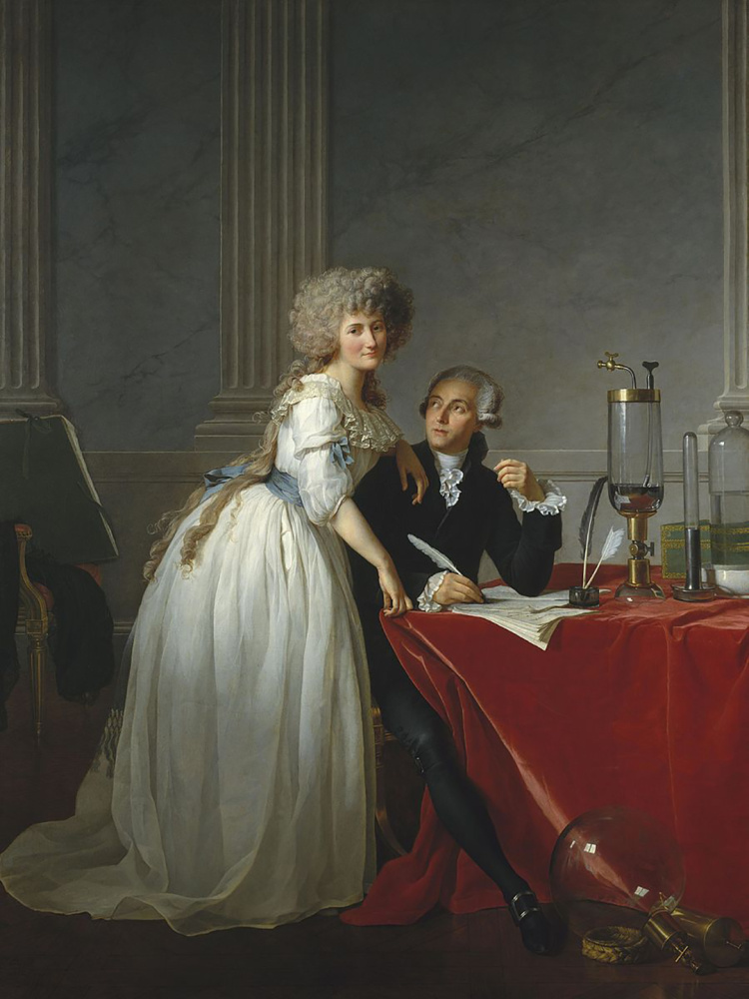拉瓦锡和他的妻子

我先说说什么样是不能叫做现代化学的，它不能像巫师熬魔法药水那样，也不能像炼金术师那样，也不能搞什么祖传秘方，不公布操作细节。

至于现代化学应该是什么样，我留在思考题里。

现代化学诞生后，明显和其他学科不太一样了，它研究的是各种物质接触、混合以后，是怎么发生反应的，生成物是什么，搞起研究来方法也自成一体，所以逐渐成为了一门大的学科分支。

化学发展到顶峰的时候，最具代表性的就是元素周期表，而且在相当长的一段时间里，大约50多年时间里，它一直是化学家的理论框架，每一步化学上的突破，都体现在又一个新元素被发现了。

## **纯化学家只占2/3**

现在统计一下，化学奖一共颁发过109次，一共175人获奖，其中21次颁发给了和生物学直接相关的成果，而且这21次里有17次集中在1960年之后。除此之外，还有13次颁发给了物理学领域的成果。还有1次应该算是颁给了农业技术方面的，是关于饲料储藏中的营养成分的分析，这加一起就已经35次了。

如果再统计科学家的身份，这种故事就更多了，就是奖项颁给的是化学领域的成果，但人却是其他的身份。

* 比如2013年的获奖成果，是开发多尺寸、复杂化学系统模型方面所做的贡献。这个成果确确实实属于化学领域，但是获奖这3个人里只有1个是纯正的化学家，另外2个人，1个是生物物理学家，1个是生物学家。

所以如果这么统计，把其他学科的科学家瓜分化学奖的数据也统计出来，这175人获奖名单里大约还有1/3的人不是化学家。

这个现象尤其在最近10几年越来越频繁，所以每次颁奖的时候，如果你深度关注圈内的讨论，肯定会发现颁化学奖的时候大家除了关注谁获奖外，还在关注这次化学奖是不是又颁给其他领域或者其他学科的科学家了，这种情况在另外2个自然科学类的奖项里还没出现过。

## **科学边界越发模糊**

那为什么化学的领域跟另外两个学科边界变模糊了呢？

我们可以用学汉语这个过程做个形象的比喻，比如单词在语言中的地位，就好比是化学在科学中的地位，我们通过很长一段时间枯燥的学习，记住了 N 多个单词，但是学一门语言，你不能说总是背单词，它总要有个用武之地，那我们就开始用单词造句，用句子组成诗歌或者散文。

而科学中把化学知识一旦运用到蛋白质和 DNA 上，马上就跨入到分子生物学的领域了，一旦把化学知识运用到药物分子的研发上，就马上跨入到医学领域。这么一跨，很多生物学家、很多医生，就得了诺贝尔化学奖。这是边界模糊的其中一个发展方向。

另一个发展方向，就是当我们记住了很多单词后，我们发现，汉字的结构里面不但有规律，还有历史背景故事。

比如女生的名字，什么娜、什么娟、什么婷、什么妍，都带着一个女字旁，你就知道，这个女子旁和女性是高度相关的，这时候你已经跨入到研究词根了，而不只是单词。 当你继续深入研究，发现好坏的“好”这个字，这个字也是女字旁，你就困惑了，好和女生有什么必然联系吗？ 光凭思辨是没用的，只能查资料，一研究就发现，其实和发明文字的商朝有关系，那时候生活条件各种差，新生儿夭折的特别多，“好”字的甲骨文是一个女人肚子里有一个胎儿的样子，也就是说，那个年代最朴素的价值观里，女人和腹中的胎儿都还健在，这就是 Very Good 的状态了，所以“好”这个字一直带着女字旁。 如果再深挖，还有商王武丁王妃的历史，就不多说了。推荐大家参考得到上我的邻居，老浦识字的专栏，那里有很多文字的追根溯源。

我举这个例子是要说明，如果我们单词记得多了，就可以继续把词拆解，把字拆解，分析更低一级元素的来历，做词根的分析，做语素和文化来历的考古研究。

而物理之于化学就是这个方向的研究。

当我们知道了很多化学反应之后，我们可以通过单个粒子的物理学规律，计算出其他化学反应如何进行，这个化学反应怎么进行，不再是从前那种观察收集结果了，而是可以预先定量地通过公式计算出来。所以化学往这个方向发展，只要多迈一步，就进入它的地基的一层，就是物理学领域。

同样的，物理学家也会一不留神迈入化学领域。

所有能谈得上拿诺奖的科学家，他们研究的领域，是不可能还集中在他们那个领域圈内的部分，他们一定都是游走在那个学术领域边缘的科学家，他们的使命就是让这个领域的边界再往外突破一层，结果对于化学的圈圈来说，不论是它突破了别人的圈，还是被别的圈突破了，反正诺贝尔奖是很容易旁落他家的。

这些大概就是诺贝尔化学奖为什么被很多人称之为理综奖的原因，而且这个趋势是越来越明显。

## **今日知识小结**

这期我们表面上说了很多化学奖被生物学家和物理学家瓜分的故事。

但背后的原因是什么呢？

其实根源就是科学的发展，从前每个学科就像一个不断吹大的泡泡，各自有明显的边界，互相隔离，后来每个学科都在发展，泡泡在变大的过程中也扩张了自己对新事物的解释范围，等到扩大到一定程度，泡泡与泡泡竟然接壤了，而且还融合了。

不要小看融合，因为大部分情况下，边界和边界触碰到一起发生的可不是融合，而是矛盾，比如地铁、公交车上，工作职权范围上，一旦出现边界的碰撞和入侵，发生争执的例子比比皆是。

我们也可以看看，同样是对各种事物作出诠释的另一个领域，那就是宗教，伊斯兰教和基督教，一旦涉及对同一个领域的问题作解释，最好的情况是鸡同鸭讲，双方都觉得对方说的内容是大错特错，但这还是最温和的。更多的情况是出现敌视，甚至战争，这在历史上并不少见。

但科学不会，这个体系里，每个结论都时时刻刻被检验着，只要还没有被发现是错的，就会被科学家这个共同体接纳，不论这个知识点是什么学科分支的，是什么流派的。

为什么不同学科之间互相接纳的程度这么高呢？

我们在后续的科学思维课里还会仔细说。

## **今日思考题**

今天这一讲，刚开始的时候我说现代化学不能是什么样的，然后又仔细说了学科发展时出现的跨界和融合的现象，那么在你看来，一个学科分支如果可以称为现代科学，那它应该具备什么特征呢？

如果你想到了，希望你把观点留在评论中和大家分享，优质的评论也是内容的一部分。

# 抢鲜｜2017年诺贝尔化学奖解读

2017-10-04

2017年诺贝尔化学奖颁发给美国生物物理学家乔基姆·弗兰克（Joachim Frank），苏格兰生物学家理查德·亨德森（Richard Henderson），和瑞士生物物理学家雅克·杜本内（Jacques Dubochet）。奖励他们在冷冻电镜技术上做出的贡献。

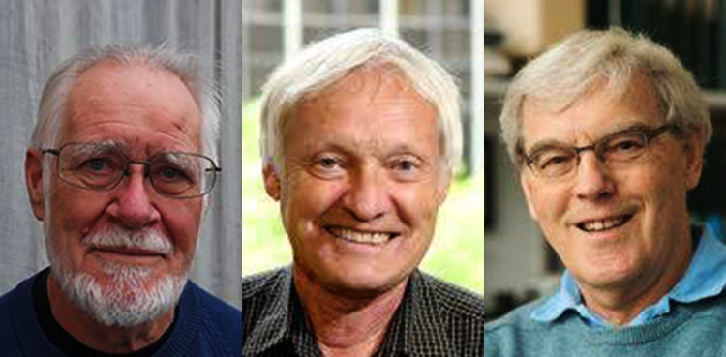左→右：雅克·杜本内、乔基姆·弗兰克、理查德·亨德森

而今天咱们专栏里更新的，正好是我说的为什么诺贝尔化学奖叫理综奖。

所以大家看，今年获得化学奖的3个人中，2个是生物物理学家，1个是生物学家，而这个奖项的成果更多属于物理领域的突破，更多是应用在生物技术中，所以说到底，这次的化学奖没化学家什么事儿。

转入正题，今天这个奖项冷冻电镜是什么东西呢？

其实它和昨天的物理奖是遥相呼应的：

* 引力波探测器是一个用来看巨大质量的望远镜；
* 冷冻电镜是一个用来看超级小物体的显微镜。

因为它们的出现，人类观察大东西的极限和观察小东西的极限都极大地拓展了。

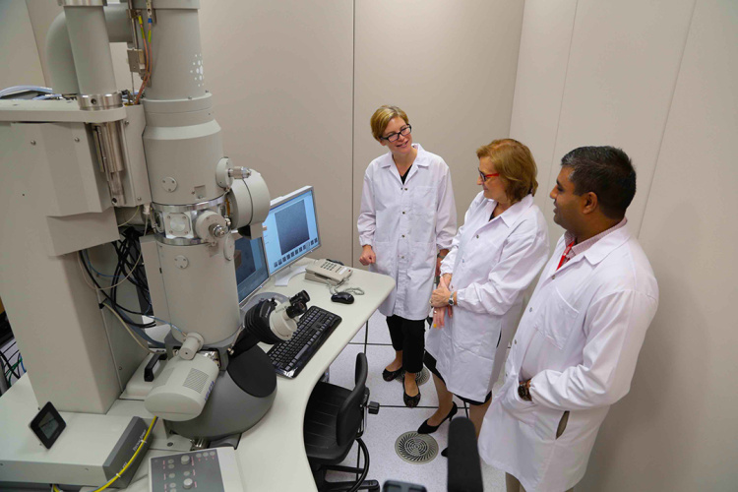冷冻电镜的样子

什么学科最需要仔细观察非常微小的东西呢？

主要就是生物学，最好是能观察到 DNA 和蛋白质的细节。DNA 我们已经有成熟的测序方法了，也就相当于能观察到绝大部分信息了。可是蛋白质就不是了，虽然它们叫做大分子，分子量往往也超过几万，但即便这样，它们在显微镜下也几乎是无法观察的，原因有这么几条：

我们观察的蛋白质可不是机器零件，它一般都是在细胞活体组织里的一个会动的、有功能的小东西，科学家们最感兴趣的就是这一小点儿蛋白质到底长什么样？这非常关键，因为蛋白质的外观就决定了它能做什么动作。可因为它尺寸实在太小，只能通过X光衍射的方式去看它的外观。

那什么叫X光衍射呢？

比如说，我们在一个完全黑暗的房间里，有一张镂空的图片，图片里一定是画着什么图案的，但因为规定这幅图不许拿出房间，可是屋里又太黑了，我们实在看不到。所以只能想另外一个办法，就是用蘸了墨水的小乒乓球往镂空的图上扔，然后在图片后面竖一个幕布。

我们花了2个小时，在黑暗中往镂空的图片上扔了几万个蘸了墨水的乒乓球，那结果肯定是有的乒乓球从镂空的地方穿过去了，打到了后面的幕布上，有的没打着。等到都扔完了，我们再把幕布带出黑暗的房间，我们通过幕布上留下的墨迹，就可以大致猜出那张不让拿出屋的镂空的图片到底画的是什么。这个方法和通过X射线衍射来猜蛋白质结构是差不多的。

但这个方法存在很多问题，一个是我们一次需要很多蛋白质聚在一起，然后用 X 射线照过去，才能得到一个可靠的结果，但蛋白质在细胞溶液中工作状态是一个样子，可要是把它拿出来，一大堆堆在一起，蛋白质很可能又是另外一个样子了，我们好不容易聚齐了那么多蛋白质，结果猜出的结构还是一个不处于生物活性下的结构，可我们是生物学家，只关心这个蛋白质在活体里有功能的时候的样子，所以这么做，往往得到的结果和实际情况是有差距的。

这个问题的解决，科学家们靠的是冷冻技术，也就是这次获奖的“冷冻电镜”这四个字的前两个字，“冷冻”。

这是一种快速冷冻技术，可以让样品在几毫秒就彻底冻住。而且必须要在极短时间里冻住，因为要是冰箱那种低端的冷冻技术，细胞样品早就因为低温，结晶膨胀，整个结构就被破坏了。我想，你肯定遇到过不小心把可乐冻爆炸的情况吧！这就是一般冷冻技术中一定会出现的问题。 快速冷冻技术，通俗地说就是把可乐完全冻住，但瓶子一点都没鼓起来。达到的效果就是，要观察蛋白质在活体细胞里是什么样，它在做什么，那么，在5毫秒快速冷冻后，这个蛋白质就像时间停止了一样，卡在了刚刚的动作上，周围的一切什么都没有改变，这样的条件下，科学家们观察到的结构，就是真实的生物体内的情况了。

用 X 射线衍射方式观察蛋白质，还有第二个问题，就是有些蛋白质的功能是靠身上挂着的侧链来实现的，这些侧链的尺寸往往比蛋白质还小很多。可是X射线的分辨率是有限的，它有个规律，就是我们可以看到物体的极限尺寸，是那个探测波的1/2波长。

比如人眼是只能看到可见光，那么人眼理论上能看到的最小尺寸的东西，是可见光波长里最短的那种颜色光波的波长的一半，紫色光是波长最短的可见光，是 400纳米的波长，所以我们最短可以看到200纳米的物体。

当然，人眼肯定没有这么牛，但光学显微镜很牛，可极限也就是200纳米了。

X 光比可见光的波长短太多了，所以能帮我们看到蛋白质。但它还是不够短，那些蛋白质上挂的侧链还是看不清楚。

怎么办呢？

我们就用电子，电子这种实物粒子的波长比X光还要小很多很多。所以侧链上的微小结构也能看清楚。这次获奖的“冷冻电镜”这四个字里，后面两个字“电镜”，就是透射电子显微镜的意思。

刚刚说的两方面属于硬件上的突破，另外一方面的突破来自软件上，那就是，透射的电子是从四面八方射穿冷冻样品的。我们要收集射穿后电子在后方形成的图案，然后把N个角度的透射图案通过计算机合成，算出一份蛋白质的三维立体图。

咱们暂且不说N个角度的图，我们就拿仅仅一个角度的图来说，它都不是很直观的，或者说它很不直观。它可不像刚才说的往镂空的画上扔乒乓球那么直观。

下面的图案就是用 X 光照射 DNA 后得到的衍射图，而下面的图大家都熟悉，是 DNA 双螺旋结构。DNA 之所以是双螺旋结构，之所以画成这个样子，并不是因为我们看到了，而是我们看到了上面这张衍射图，然后根据量子力学的各种原理计算推导出来的。

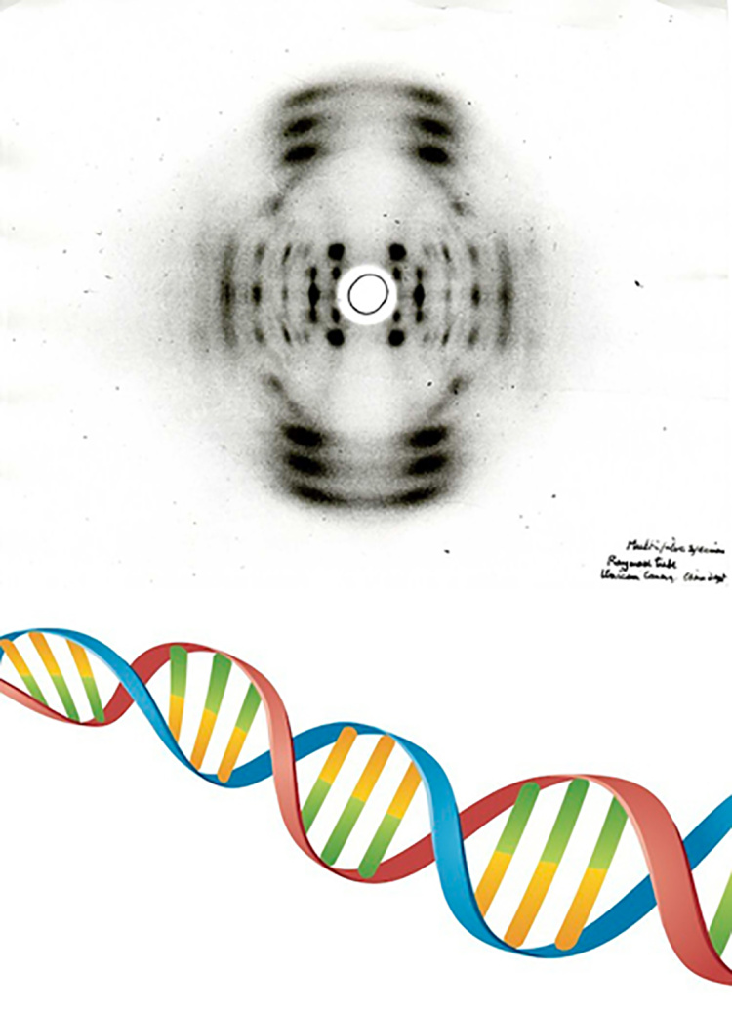衍射图对比

同样原理，我们向冷冻后的蛋白质射过去电子，在背后也会得到这样类似的一张图，你还得通过大量计算，结合量子力学的知识，才能得到这个角度下看过去的蛋白质的结构。再把几千个角度得到的透射图叠加在一起，才能形成一个立体的蛋白质的结构。

所以我才说还需要软件上的突破，这就是图像算法。

算法也改进过几代。因为使用的电子都是加速到300千伏能量的电子，只有这么大，才能保证射穿样品，但是带来的后果就是找不到合适的材料做幕布，因为能量太大，大部分器件都会被损坏。所以最初是先让它打在荧光屏上，转化为光信号，再用 CCD 收集，再做计算。

可是这样两步的转化就会让最初的信号失真，失真也没办法，只能在算法上作修正。后来发展到可以直接统计透射过去的电子了，算法又要跟着改。

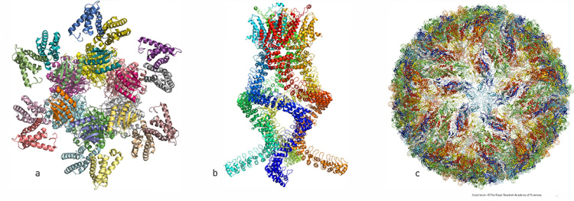蛋白质的3D结构

冷冻电镜的技术大致就是这样。

它的价格是超级贵的，比如能看清0.1纳米尺寸的东西，这个电镜一套大约要800万人民币，而且每年的维护费用还有100万左右，这个水准的冷冻电镜现在全世界有10台左右。但这个钱，对财大气粗的科研单位真的是值得花的，因为效率提高太多了。

比如核糖体，它是负责生产蛋白质的，它本身也是由蛋白质组成的，而它的结构测定用传统方法，从1982年开始就想方设法让它结晶，然后做衍射，大约经历了20年时间才最终确定了核糖体蛋白的结构。可是在冷冻电镜下，只需要几天时间就能得到准确至极的结果。也就是现在的生物学家有了新式武器，一个礼拜的工作就秒杀了过去一个团队20年的心血。

所以今年的诺贝尔化学奖才授予了冷冻电镜技术。

有人想问这个技术有什么用呢？

这对所有在研究病毒的生物学家、医生都有用。基础研究的效率对比从前有了几百倍的提升，这就有点像当年一挺机关枪就干掉整个南美洲阿兹特克王国那样。所以之后我们在新药的研发、理解生命的规律上，速度会快很多。

# 040｜荣耀：为什么诺贝尔奖没有数学奖？

2017-10-05

## **概念：荣耀**

诺贝尔奖很伟大，但也有错误。这个世界有太多未知的东西，哪怕是诺贝尔奖得主的观点，也未必正确。

听了前三节关于诺贝尔奖的课不知道大家脑子里对科学大致是一个什么框架，有没有新的认识。那今天的课我们继续深入地说说世俗的价值和理想化的价值。

诺贝尔奖里为什么没有数学奖？

这倒是个问题，因为数学这门学科太有普遍意义的，让谁列举学科的名称，都不会落下数学。

为什么诺贝尔奖却落下了呢？

最简单的回答就是， 诺贝尔没有认识到数学的价值。

但要得到这个平淡无奇的结论，中间有很多步要走，大家跟我一起来推进。

## **警惕喜闻乐见的答案**

这个问题对于绝大多数人来说，是一点思路也没有，但有一些文艺青年或者阅读广泛的科学青年，会给出一个老百姓喜闻乐见的答案：

就是诺贝尔的未婚妻曾经背叛了他，和一个优秀的数学家私奔了，所以不能跟他提这个事儿，提了就别扭，要是真的设立了数学奖，说不准这位数学家还能获得提名，甚至获奖，把自己的奖金奖给情敌，这种事儿诺贝尔肯定做不出来啊，所以诺贝尔奖里没有数学奖。

这个传言就是这样，但这是纯粹瞎编的，不要信，也别传。

咱们来通过历史考据仔细说说。

## **诺贝尔的4次恋爱**

首先是诺贝尔一生有记录的，有过4次恋爱：

前两次发生的时候，他还很年轻，一次是姑娘染病去世了，还有一次是被抛弃了。但这离他去世还有40多年，是不会影响遗嘱里要不要设立数学奖的。

后两次都是在40岁以后，如果有影响，那就要从这段经历里找。

* 第一段是和他的私人管家和秘书，贝尔塔，这位女性出身不凡，她只给诺贝尔当了2个月的秘书，诺贝尔就可以算是深深地爱上了她，但是后来贝尔塔不辞而别，其实是去追求她自己的爱情去了，她最终嫁给了小她7岁的前男友，这段故事咱们有机会可以仔细讲讲，非常让人感慨，当然，她嫁的这个男人不是什么数学家。
* 第二段恋情是和一个刁蛮的卖花姑娘，两个人的关系维系了15年，最后诺贝尔被拖得非常疲惫，非常无奈，根本没有一丝的留恋，那个姑娘在人老珠黄的时候，嫁给了一个军官，结果这个军官在婚礼举办的第二天就抛弃了她，所以也不是什么未婚妻被数学家抢走了。

所以那个传言就是个谣言。

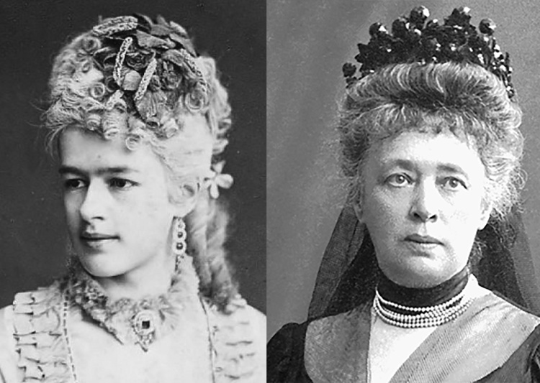30岁（左）和60岁（右）的贝尔塔

但毕竟是空穴来风，连数学家的名字都有，所以多少应该还是有一点点关系的，是什么呢？

这个数学家叫米格塔·莱佛勒（Mittag-Leffler），他还是瑞士皇家科学院的会员，皇家自然地理学会成员，还是芬兰科学与文学会的会员，还是很多大学的名誉博士，头衔能列一长串，30多个。他领导的其中一个组织，和斯德哥尔摩大学有派系斗争，而且挺激烈的。

而诺贝尔晚年在立遗嘱的时候，这份遗嘱牵涉的金额太大，所以在他晚年的几年里改来改去，改出 N 多个版本。其中早期的版本中，就有5%的金额要捐给斯德哥尔摩大学的，而米格塔领导的派系和这所大学有矛盾，所以就有坏人编故事，说诺贝尔奖只捐赠斯德哥尔摩大学，不捐赠他的机构，就是因为两个人从前是情敌，故事就这么被编出来了。

## **诺贝尔的价值核心**

不过，最终诺贝尔的遗嘱改了 N 多次，还是把那些零零碎碎的捐赠全都取消了，全部都用来奖励在前一年中对人类做出最大贡献的人，这可是他的遗嘱原文。

在原文中， “在前一年，对人类做出最大贡献的人”，这是他遗嘱中价值判断的核心。

比如咱们昨天提过，一个金刚石的制备法和元素周期律放在一起，金刚石的制备法是更容易获奖的。

为什么呢？

就是因为这个价值判断。

设立什么奖项，也是基于对人类做没做出最大的贡献。而数学在这一点上就是吃亏吃大了，纯数学研究都是逻辑层面的，没有实践的部分，你要是在实践上下功夫了，你就不是数学家了，你也许是物理学家，也许是经济学家，反正不是数学家。

所以按照诺贝尔本人的价值判断，数学是不属于对人类做出最大贡献的学科，所以也就自然不会设立数学奖了。

## **不了解数学的诺贝尔**

那诺贝尔为什么会对数学无感呢？

这和他过往经历有关系，他出生后到9岁，家里经历了一场由衰败到富足的转变，之后在俄国生活，那会儿俄国没有普及性的教育，家里有钱也没有公立的学校上，也就是家里请一些老师，学的就是一些基础课，诺贝尔他们家请老师的目的，不是为了让孩子成为学者，只是为了今后能接爸爸的班。诺贝尔的爸爸在俄国有个工厂，生产地雷、水雷、机轮什么的，眼瞧着事业蒸蒸日上，孩子们长大能接班就可以了。

所以诺贝尔17岁就开始在家族企业里干活了，在他的童子功里就没有修炼过数学。

那你说，他后来是一个化学家啊，不需要数学吗？

那个年代还真不需要。

昨天咱们说过，化学大约是从1780年开始纳入到现代科学体系里的，之前有一些雏形，但多少还是掺杂着炼金术的成分，只有一个学科开始量化的研究了，它才达到一个最低的标准，才有可能算作现代科学。

什么叫量化呢？

比如描述一个实验过程，如果是：盐少许，水适量，这就是偏向于炼金术。

如果实验过程是：氯化钠6.2克，蒸馏水200毫升，这么描述，就差不多是满足最低标准，已经开始量化了。

诺贝尔开始搞化学试剂，研究炸药的时候，化学刚刚迈过这个最低标准60多年，还是一个非常年轻的学科。也就是仅仅达到了可量化而已，研究化学需要的数学基础，在诺贝尔那会儿，也就是加减乘除，四则运算。

但是现在化学需要什么？

最基础也需要微积分、概率与统计、线性代数。但那会儿是完全没有的，所以就算是诺贝尔的炸药后来卖到了全世界，赚的钱堆积如山，但他本人对数学是什么，数学对科学能起什么作用，是没概念的。

但这不能怪诺贝尔，别说是化学了，就连后来跟数学结合最最紧密的物理学，在一八六几年的时候，也有大把大把的合作空间还没利用上呢。

最近的一次大合作，那还是在诺贝尔去世后9年，1905年，量子力学和相对论都分别用上了数学中新的工具，而这些工具是早几十年前，或者100多年前就已经躺在数学圈里的成熟的内容了，只是物理学家们和数学家们在从前都没意识到怎么用利用这些工具。

在诺贝尔那个年代之前，只要是能把加减乘除清楚地运用在自己的学科范畴里，那些学科就已经是升级到很不错的水平了。

但是数学，它始终是一个纯智力的，逻辑上的心智活动。如果一个人对数学感兴趣，甚至深陷其中，那么有两点：

1. 他能感受到的那些美和价值，是普通人根本无法理解的，你可能想说，这是不是一种情怀呢？但是我觉得用情怀这个词来形容一个人被数学之美感召了，还是属于侮辱了数学，因为情怀是一种飘忽不定的东西。
2. 如果一个人真的被数学中的美吸引到了，强烈地认同数学中那些逻辑的价值，这是一种稳定的情感，这样的人，是一种超脱世俗情绪的人，他的思维世界秒杀普通人好几个等级。

关于数学之美，我们之后也会用一个系列来仔细说说，这里不展开，咱们回到诺贝尔。

## **今日知识小结**

我可以大胆猜测一下，在1890年，那个年代对数学之美、数学的价值有深刻认识的人，只能是数学家。

可是他们赚钱的能力不高，你看，跟诺贝尔同时代的大数学家高斯，大数学家黎曼，同时代又同国籍的阿贝尔，这些人的世俗成就，都可以用一个字总结，穷。高斯可能还好点，因为他一直有贵族供养。

像这种经济状况，这种赚钱能力，是不可能有钱来设立像诺贝尔奖这么大金额的奖项的。但是这部分人却是那个时代唯一有可能认识到数学应该设立奖项的人群。

可是反过来，通过一个人的个人奋斗，能赚到这么巨大的财富，然后给全世界科学家设立奖项的人，也必然没有机会了解到数学的重要性，也必然不会设置数学奖。

你看，这就是一对儿矛盾。

这期我们先用了查证的做法，把一个听上去最容易接受的绯闻粉碎了，然后整个我们都在说数学对其他学科的进展起到一个什么作用。

## **今日思考题**

不可否认，学科与学科之间，发展是不平衡的，有的学科就是更先进、更发达、更科学，那什么是判断学科是否先进发达的标准呢？

如果您想到了，希望您把观点留在评论里。

# 041｜补充：诺贝尔的恋人

2017-10-06

诺贝尔颁奖周的系列课程里最后一节，我们说到了诺贝尔奖里为什么没有数学奖。

谣言里说，有一个成就卓越的数学家抢走了诺贝尔的未婚妻，如果真的设立了数学奖，说不定这个人还会被选上，所以诺贝尔最终没有设立数学奖。

当然，咱们把谣言给破除了，而且还悉数了诺贝尔生平的四位女朋友。其中第三个，她做过诺贝尔的秘书，就是贝尔塔，她可以说是诺贝尔一生的挚爱，很多同学都想听听这段故事。那么今天我们就用答疑来把这段补充完整。

30岁（左）和60岁（右）的贝尔塔

在诺贝尔40岁的时候，因为卖炸药已经赚了足够多的钱，前半生奔波劳苦，所以现在的心态稍稍发生了点变化，人到中年，就不想一辈子这么苦哈哈的了，所以就花大价钱在巴黎市中心买了一栋别墅，屋里的装饰都弄好了，家具都非常精致，等到最终住进去的时候，才突然发觉，原来自己这么多年一直忙于工作，一直在办公室，一直在火车上，孤身一人到处跑，当然方便，也已经习惯了，但现在住这么大的别墅，里面只有自己一个人，显得特别孤单。

找个妻子吧，生活习惯又要来个大转变，干脆，先找个得体的女管家兼秘书，起码能照顾自己的生活，还能协助自己的工作。

## **招聘广告**

诺贝尔特地在维也纳的报纸上发了招聘广告，因为他走南闯北，知道那里的女人大都会说很多国家的语言，在工作上对他是有帮助的，而且那里的女人素质也比较高。

他也担心广告一发，闲言碎语满天飞，说富翁要找情妇，所以广告措辞很谨慎：

“居住在巴黎的一个受过高等教育的老绅士，有意聘请一名懂得几门语言的成年女士担任他的秘书兼管家。”

广告登出后，应聘的来信像雪片一样，有些来信甚至把自己照片都寄来了，你想，那个年代刚刚出现照相术，能把照片寄过来那就很了不得了，就有点像现在把自己身材的 3D 扫描文件寄来那样，这些女子大都是嗅到了富翁的味道，诺贝尔对这些来信是完全不予考虑的。

但其中有一封信，是用法语写的，字迹非常漂亮，没有任何语法错误，而且言辞恳切，着重说明了自己可以担任秘书的能力和接纳管家的身份，她叫贝尔塔·冯·苏特纳（Bertha von Suttner），她的名字中有一个“冯”，这是贵族的姓氏。而且她在这封信里坦诚自己33岁了还是单身。

诺贝尔看完这封信，用英语回信，故意把自己的情况描述得比较混乱，把职位描述得比较飘忽不定，还谈了自己非常反感的 N 个方面，如果一般人看了，会觉得这个老绅士非常难伺候，可贝尔塔回信说做好了充分的心理准备。

诺贝尔这时反而有些犹豫，觉得这个女人太自信了，也许是个很强势的女人，不太好对付。所以在又一次回信中明确表示自己只想请人管理事物，不想自己的个人生活被束缚。

贝尔塔的回信里非常婉转地表达了理解，而且暗示自己也是个在生活中屡遭挫败的人。就这么寥寥数语，诺贝尔被打动了，一个招聘过程竟然惹得他坐立不安起来。就这样，两个人又书信往来了几次，互相试探了解对方。

贝尔塔在自己老年的回忆录里，对那一阵子的通信是这样写的：

诺贝尔思维敏捷，语言风趣，但调子忧郁。这个人知识极其渊博，哲学思考深邃，但给我的感觉是他生活得并不幸福，有厌世的情绪。他生活在瑞典，俄语是第二母语，德语、法语、英语的书写都很规范、优美。但不知道是什么原因，我的信好像让他备受鼓舞。

诺贝尔终于决定选择贝尔塔做自己的秘书兼管家。用公函格式写了最后一封信，说明了工作内容，每月工资，并问贝尔塔什么时候入职。

贝尔塔最后一封回信只有一个短语：

我立即启程。

## **一见如故**

贝尔塔坐火车从维也纳过来，诺贝尔去巴黎的车站接她，一见到贝尔塔，诺贝尔都没想到她竟然长得那么漂亮。而贝尔塔对诺贝尔的印象，也和广告里完全不一样，她觉得诺贝尔一点也不像什么“老绅士”。两人虽然初次见面，但一见如故。

诺贝尔马上就发现她是贵族妇女，知识水平远不是一般妇女可比的。等到贝尔塔正式入职后，诺贝尔就又投入到研究工作中了，但只要有机会共处，诺贝尔总是和她滔滔不绝地谈论世界、人类、生命、艺术。还会谈到他躲避社交生活，谈论他的研究，他的书，和他最大的梦想：能够制造出一种拥有绝对破坏力的机器，强大到足以让战争不再发生。

就这样，一个多月过去了，有一天诺贝尔突然发现贝尔塔的情绪非常低落，两眼通红好像刚哭过，诺贝尔猜她一定有伤心事，想安慰她，但又觉得这样做太草率了，深思熟虑之后，给贝尔塔写了一首小诗：

你说我是一个迷——也许是， 我们全都是不可解的迷， 从痛苦开始，以沉重的磨难终结， 人们啊，为什么要来到尘世？ 渺小的欲望把我们囚禁在地球上， 崇高的思想把我们举上天际， 还骗我们说， 就像灵魂永不泯灭……

其实这也是诺贝尔向贝尔塔敞开心扉。他原以为贝尔塔读了诗也会对他敞开心扉，没想到贝尔塔看过之后一直保持沉默。

诺贝尔再也忍不住了，有一天突然问她，你为什么没有结婚？

结果这次，贝尔塔和盘托出。

## **贝尔塔的故事**

贝尔塔的父亲是高级军官，但在她出生前就去世了，她是在父亲战友的资助下长大的，母亲年轻的时候一心要当歌手，但家里反对只好放弃，之后一蹶不振迷上了赌博，父亲生前留下的积蓄持续减少。

第一次情感受挫：

在贝尔塔18岁的时候，维也纳的一个52岁的银行家向她求婚，结果贝尔塔的母亲看上了这个人的财富，所以极力撮合，但贝尔塔无法接受这个比自己父亲年纪还大的人，死也不从，最终婚事作罢。这是贝尔塔人生中第一次情感上的挫折。

第二次情感受挫：

贝尔塔21岁的时候，她结识了达迪妮公爵夫人，这老太太了不得，她父亲的教母是沙皇叶卡捷琳娜二世。达迪妮公爵夫人曾经做媒，介绍自己40岁的侄子给贝尔塔，但当贝尔塔终于可以接纳这个大她19岁的人做自己未来丈夫的时候，结果这个人推脱要去巴黎，从此渺无音讯，一个道歉信也没有。什么原因呢？可能就是因为身份上的巨大差距，达迪妮公爵夫人的侄子，根本没把贝尔塔放在眼里。

第三次情感受挫：

贝尔塔25岁的时候，在当时，已经算是大龄未婚女青年了，一个自称有万贯家财的澳大利亚年轻富二代追求她，最后两人走到了订婚的一步，订婚宴兴师动众地在巴黎举行，就在那天，所有亲朋好友都从维也纳到了巴黎，在会场等待新郎和男方的家人，但最终等来的只有一封电报，是富二代的爸爸写来的，说他的儿子欺骗了他们，因为他的儿子才16岁，还不到结婚年龄，万贯家财也不是他的。所以贝尔塔一家和亲朋好友，从维也纳来巴黎集体丢了个大脸。

第四次情感受挫：

半年后，贝尔塔快26岁了，她在歌剧院认识了奥地利的一个贵族阿道夫，马上就发展到求婚了，阿道夫是一个出色的男高音，一心想成为职业歌手，但在那个年代，就算唱得再好也属于戏子，是被人瞧不起的，可是他的身份是贵族，所以他的家庭极力反对，不允许他在欧洲登台，不要给家里丢人。所以阿道夫决定为了梦想去美国发展，临行前他和贝尔塔许诺，只要在美国站住脚就接她过去。

贝尔塔在港口送走了阿道夫，之后每天都盼着来信，4个月后电报来了，等到的却是阿道夫在半途病逝的死讯。

第五次情感受挫：

又过了4年，贝尔塔已经30岁了，还没找到合适的对象。她妈妈也因为常年赌博输掉了所有家产，卖掉了大房子搬到了农村，准备在那里挨过晚年。

贝尔塔不愿意跟母亲去农村，就留在了维也纳，给苏特纳（Suttner）男爵当家庭教师，男爵的二儿子阿瑟刚刚23岁，结果被贝尔塔迷住了，贝尔塔也被阿瑟的英俊、可爱、多才多艺吸引，两个人情投意合。不过他们都知道，因为身份的问题，他们是不可能结婚的，但现在这种心态，也不求更多的了，彼此喜欢就足够了，谁也不去考虑未来，就这样度过了2年多时间。

有一天，男爵夫人突然找贝尔塔，她看到夫人铁青的脸色，就知道和阿瑟的好日子大限将至，因为夫人发现了他们的恋情。

贝尔塔不等夫人开口，主动提出辞职，男爵夫人听完她的决定马上同意了，然后顺手递给贝尔塔一份报纸。而报纸的第二版正印着诺贝尔招聘秘书兼管家的广告，贝尔塔就是看到了这份报纸的广告，决定离开苏特纳男爵的家，到巴黎来开启一段新生活。

所以你看贝尔塔之前这10几年，经历过五六次非常惨痛的感情经历，而诺贝尔这次看到贝尔塔哭得红肿的眼睛，就是因为她又收到了阿瑟的来信，这两个相爱的人不能在一起，只能通过书信倾诉衷肠。

## **不辞而别**

诺贝尔听到这一切，很久没说出话。

几天后他经过深思熟虑，就劝贝尔塔和阿瑟一刀两断，长痛不如短痛，否则新生活永远不会到来，因为两个人的身份差异太大，婚姻永远得不到家庭的祝福，贝尔塔只是表示了感谢。

诺贝尔给出建议的第二天，就要从巴黎去斯德哥尔摩参加新工厂的开工典礼，他心里不放心，因为昨晚他和贝尔塔聊了那么多感情的事儿，也不知道贝尔塔现在心情是怎么样的，他有一点儿后悔，觉得自己没权利影响她的决定，但又不忍心看她这么难过。

所以等火车刚到维也纳，就赶紧发了电报回去：“我已平安到达，将于下周回巴黎”。

但诺贝尔一直没有收到贝尔塔的回信，直到一周后他回到巴黎，屋里空空荡荡，只有信箱里有一封道歉信。贝尔塔已经不辞而别了，两个人下一次见面已经是九年之后了。

原来9年前那天，贝尔塔收到了2封电报，一封是诺贝尔的“平安到达，将于下周回巴黎”，另一封是恋人阿瑟的，写着“没有你我无法生活”。贝尔塔没任何犹豫，卖掉了身上仅有的最值钱的镶钻十字架，买了车票，登上了东方快车号，奔向了维也纳的阿瑟。

两个人的婚姻没有受到双方家庭的祝福，婚礼只在一个非常小的教堂里举行。婚后没有工作，也没有住处，贝尔塔就写信给达迪妮公爵夫人，说了情况。公爵夫人回电：欢迎来高加索。所以他们最终在公爵夫人那里找到了庇护所，夫妻二人就此住在了公爵夫人家里长达10年，这期间就靠着给当地贵族做家庭教师为生。

## **诺贝尔和平奖的由来**

9年后，俄国和土耳其的关系紧张，开战了，夫妻二人决定离开高加索，到欧洲的西部，贝尔塔和丈夫特地去巴黎看望诺贝尔，这么久过去了，她眼中的诺贝尔并没有什么变化，只是多了几根白发。

而诺贝尔却发现贝尔塔不一样了，她现在是一个富有同情心和责任心的女人了，暂短的会面里贝尔塔一直在说和平运动的事情，说要去参加国际和平仲裁联盟的事情。

原来这些年他们夫妻在高加索，受到战乱的影响，学生流失非常多，收入很不稳定，丈夫阿瑟就试着给报纸投稿，写战争的报道，结果竟然篇篇都被采纳刊登。所以阿瑟和贝尔塔就走上了战地记者的路。出版了和平主义小说《放下武器》，创办了德国和平协会，参加了第一次海牙公约的签字。

夫妻俩不久就告辞了，但也就是这次谈话，非常大地影响了诺贝尔，让他反思，因为他自己是炸药大王，可以说自已一直从事引发战争这个行当。

所以最终诺贝尔在遗嘱里设立和平奖，最初的源头，是和贝尔塔身份的转变分不开的。

而诺贝尔一生未婚，他的心中多少有一些遗憾，没有和贝尔塔牵手。

之后贝尔塔和她的丈夫就一直走上了呼吁世界和平的道路。

挪威议会在1905年10月9日宣布：

1905年诺贝尔和平奖获得者，贝尔塔·冯·苏特纳（奥地利），身份是：著名女作家，和平运动的代表人物。

贝尔塔是诺贝尔奖中，第一个被授予的女性。而这个时候，诺贝尔已经去世9年了。

# 042｜问答：我们应该怎么科学养胃？

2017-10-07

问答01

胃的问题还有很多人问，我来补充一些。

首先是养胃，很多人说喝粥养胃，还要喝小米粥，有些说喝大米粥，众说纷纭，还有说每天定时三餐，这个养胃。实际上，这些说法都是没有依据的。

胃是一个很坚韧的器官，因为它经常受到胃酸侵蚀，所以胃粘膜要随时换新，普通食物吃下去，对它的压力是非常小的。

虽然医生不能站出来提倡不规律的饮食，提倡一日三餐不需要规律，但起码的， 现在没有医学证据可以说明不按时吃饭会对胃造成什么伤害 。至于说喝什么粥养胃，以及吃山药养胃这些，就更没有依据了，但这一点是很容易被误解的。

有一种误解，是有人一定会说，你这不是胡说吗？饮食不规律对胃竟然没有坏处？

我只能说，科学结论还真是如此。

因为不论是朝九晚五的，还是一个礼拜工作80个小时的人，我们这副身体都是15万年前的底子，从15万年前到200年前，绝大部分人类是没法保证规律的一日三餐的，有就多吃些，储备好，没有就饿着，这才是常态。

而且自然界其他动物更是如此，灵长类大都是走到哪儿吃到哪儿，连一日几餐的规律都谈不上，你说它们是一日30餐都可以。但春天的时候会赶上食物青黄不接，大多数时候就饿着了。

人类的胃就是经过这几万代，甚至几百万代的演化逐渐形成的。它是不会突然只经历了七八代吃饱饭的繁衍后，胃就不再是进化过来的那个坚韧的胃了。

那有没有可能今后变脆弱呢？必须要一日三餐胃才不受损？

有这种可能，但想要出现，就得保证以现在的饮食条件，保持个几十万年，也许胃会退化到那种程度。

还有一种误解就是，既然胃如此坚韧，那我是不是就可以乱吃了？不规律的吃饭了？

也不能这样解读，为什么之前会有人认为不规律饮食对胃有害处，就是因为观察到AB这两种现象有相关，A出现，B也出现，或者B出现，A也会跟着出现，就觉得AB有原因。

而实际上更可能的是，一个连饮食都不规律的人，他生活的方方面面很可能都不正常，比如没有正式稳定的工作，没有家庭的关怀，没有钱保证自己的健康生活，甚至有可能还是瘾君子、酒鬼。这样的人别说胃了，身体各方面情况都是差的，他们的胃有问题，是整个身体健康状况差的其中一个指标，生活不规律不是导致他胃病的原因。

所以你想健康，在现代社会，还是要有一个规律的生活，稳定的工作，不错的收入，注意体育锻炼和身体检查，饮食均衡。

这些你都听厌了的健康上的陈词滥调，其实才是保证健康的金玉良言。

如果你只是因为工作忙，时常不能规律吃饭，你完全不用担心，这对你的胃没有什么伤害。你更应该做的，是合理调整工作节奏，保证休息，让身体在其他方面不要出问题。

比如长期过度的疲劳会影响免疫力，曾经和你相安无事的各种体内的微生物现在就成了你的敌人，你开始各种发炎，病毒也是，像疱疹病毒可能也会醒过来。

问答02

有同学问，吃饭前喝水，或者边吃饭边喝饮料，还有吃汤泡饭是不是影响消化？

其实这些都不用担心，胃会根据食物的情况不断分泌胃酸的，一顿饭喝下三四百毫升的水，对胃酸的浓度和各种消化酶的稀释作用非常有限。确实也有科学家做过测量，你如果喝水了，胃还会补充，多分泌一些胃酸，所以对消化几乎没有影响。

汤泡饭这类食物，代表着不怎么嚼就咽下去，这是不是不好呢？

其实也是多虑了，以上所有的担忧和疑问，其实都源于对胃的能力大大低估了。

多咀嚼一些当然更好，但不太嚼，狼吞虎咽，对胃也不是什么压力，你看很多牙齿不行的老人，还有很多牙还没长齐的孩子，也是可以吃正常饭的，胃酸和肠胃蠕动对消化起到绝大部分贡献。

狼吞虎咽的吃法如果说不好，真的可以观察到的不利影响，是对食管产生一些压力，比如食物太粗糙，你还直接用力往下咽，对食管不好，或者是温度太高，过烫的食物对食管也不好。

对于胃来说，传统文化中的绝大部分养胃的观念都是没有科学依据的，真要照着那些建议做，就会弄得一个小伙子成天吃起饭、过起日子像个林黛玉，这个不行，那个不行，一副弱弱的样子。

## **科学“养胃”**

那么，我们现在用科学的角度来说说如何“养胃”。

1. 比如少吃盐，这就是重要的一条，可能很多人听说少吃盐是防止高血压，确实有这个作用。但盐的坏处不止于此。高盐分的饮食对胃粘膜有损伤，有统计，日本沿海的城市，还有山东的一部分沿海城市，只要是饮食习惯是特别口重的，那里的胃癌发病率都很高。
2. 另外一个是少吃腌制食物，这些对胃癌贡献率也挺高的。
3. 还有就是不要喝酒，酒精对胃粘膜的刺激，也会更容易导致胃壁的粘液分泌出问题，胃酸就容易直接接触胃粘膜，这个很快就能腐蚀穿，然后就接触到胃部的肌肉了，胃酸消化肌肉是很轻松的，马上就是一个胃溃疡点，一般从这时候开始你就开始疼得受不了了。
4. 再有就是如果有幽门螺杆菌引起的明显症状，那还是建议杀灭。

这4条是真正的“养胃”。

你我的胃远比咱们传统文化里倡导的更坚韧。

就算是你吃了一顿做咸了的菜，又喝了一顿大酒，还就着熏肠吃的这顿饭，按说是极大违反了科学养胃的原则，但胃粘膜的修复功能就是非常强，这次的损伤一两天就修复完成了，只要你不是天天这么吃，吃上十年，你只是偶尔这么吃一次，那根本不用担心。

这些都是针对健康的人群。

但如果你已经因为幽门螺杆菌造成了胃溃疡，一日三餐确实比一天总是吃东西要好，因为本来你已经有粘膜覆盖不到的地方了，一时半会儿也只能暴露着，而胃酸又只有在吃东西时才大量分泌，胃排空后，胃酸就停止分泌了，那么你甚至可以一天只吃2餐，除了这2顿饭，其他时间什么都不吃，这样，你的胃在24小时里，只分泌2次胃酸，每次持续半个多小时，你的疼痛就减轻了一些。

另外就是少吃高钙之类的食物，那也会刺激胃分泌更大量的胃酸。而一旦你真的有了胃溃疡，养胃也是治不好的，只能遵医嘱，而且这是一个长期的治疗，配合好医生才能治好，光养胃是没用的。这就像一场足球比赛，你已经0比2落后了，你要赢回来，当然必须做好防守，但你只加强防守也仍然是输，还是要让前锋往上冲才行。

咱们的养生文化里，其实有些甚至算不上文化，相当多都是最近30年保健品商琢磨出来的，比如养胃、排毒、提高免疫力、清宿便、亚健康，等等等等，都属于乌七八糟的骗子类养生噱头，不论是什么机构，它的产品说明里只要出现了这些词，基本上具体内容都不用挨个查，99%是虚假宣传，过度营销。

# 043｜计算：爱因斯坦每天跟谁一起下班？

2017-10-09

你好，我是卓克。

今天我们进入模块一：思维与方法的第八个概念，也是最后一个概念的学习。

## **概念08：计算**

数学是科学的灵魂，而科学又是技术的源头，技术又是生产力增加、生活条件提升的必要条件。

爱因斯坦每天跟谁一起下班？

这个问题回答起来要分时期了，因为爱因斯坦换过好几次工作。

听上去最 Low 的工作，就是在伯尔尼专利局的那段日子，试用期2年，转正之后是最低级别的三级技术员，后来慢慢升到二级，一级。在那7年里，他和谁一起上下班不太重要，大概也就是专利局的同事们。后来在大学任教和科学院任职时，和谁一起上下班也不重要。

## **爱因斯坦的忘年交**

最重要的，是他晚年的时候在普林斯顿高等研究院那段时间，爱因斯坦每天晚上都和哥德尔一起下班。

这就引出了咱们这一系列的概念了，数学和计算。

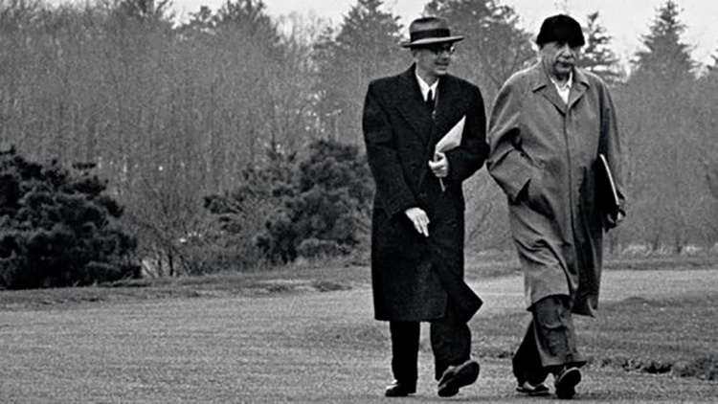爱因斯坦和哥德尔

纳粹对犹太人在政策上走向迫害，大约就是从第三帝国建立的时候，1933年。爱因斯坦是很敏感的，他发现政府规定犹太人不能担任公职，不能在广播、影视、教育界工作，马上就去了美国。

他去普林斯顿高等研究院算比较早的，所以后续吸引了大批逃难的犹太科学家。其中有一位年轻人，是在爱因斯坦到高等研究院的5年后到的，这个人就是哥德尔。

他和爱因斯坦相差27岁，基本就是一代人的差距，最初他们在工作中没有什么交集，大约是从哥德尔入职后4年，突然就有人发现两个人天天下班一起散步回家，这对忘年交一发不可收拾，下班一起散步回家的习惯一直延续到爱因斯坦去世，持续了13年之久。

甚至其中有一段时间，他们每天散步聊天的时间，占据工作时间的三分之一以上，两个人散步的背影曾是高等研究院的一道风景。

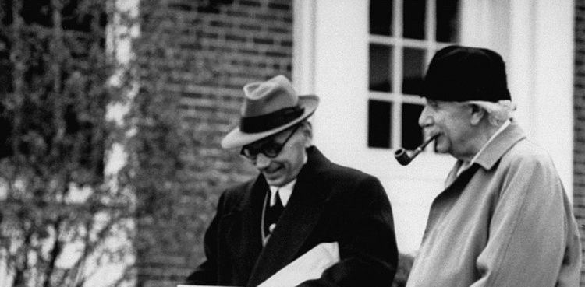散步中的哥德尔和爱因斯坦

其实到现在都没人知道到底是什么原因，两个人这么爱在一起待着，蛛丝马迹里只有一件事是爱因斯坦回忆录里写到的，就是有一天哥德尔突然想去看迪斯尼动画，于是给爱因斯坦打电话，希望能一起去，其实爱因斯坦不太喜欢动画片，但还是陪哥德尔去了。大约就是从那次看电影之后，两个人就天天一起下班了。

之所以没人知道这对忘年交的起因，除了爱因斯坦不说，也因为哥德尔守口如瓶。

## **不普通的哥德尔**

哥德尔是捷克人，数学家、逻辑学家和哲学家。他做人做事的风格，是非常典型的大众眼中的怪咖数学家，体弱多病、疑心重重、神经质、抑郁症、总是担心随时有危险发生、讨厌旅行、害怕和人接触、能打电话绝不见面、能不打电话的绝不打电话。

咱们就举2个例子：

第一个是他6岁的时候，在练习本上做计算题，那个数字写的，工工整整的，但是你仔细看，3+1=4，算了3遍，2+1=3算了7遍，3-1=2算了7遍，4-1=多少，第一遍算成4了，错了，划掉，然后又工工整整重复算了2遍。

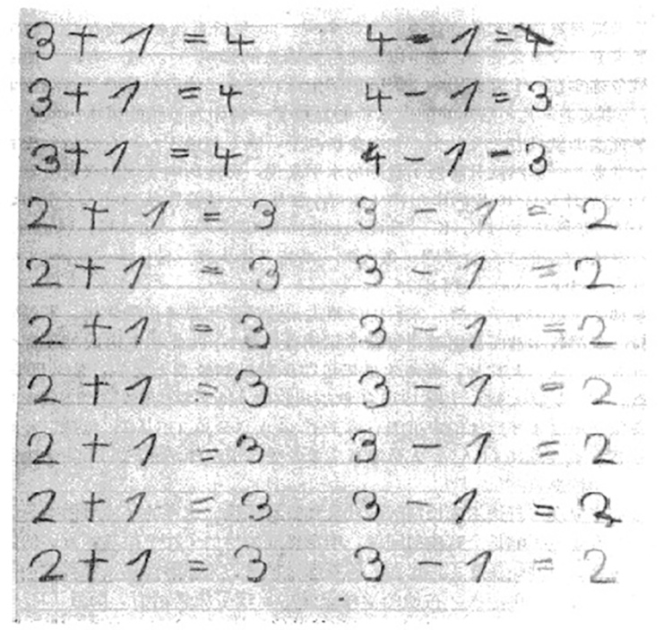哥德尔做的计算题

你仔细想想，4以内的加减法，就算是6岁的孩子，也是非常简单的，有什么好思考的呢？所以这个小孩儿一定不普通。

第二个例子是他40多岁的时候，哥德尔宣誓成为美国公民，他请爱因斯坦跟他一起去法院做见证人，但是路上哥德尔突然跟爱因斯坦提起，说美国宪法里有一处逻辑硬伤。

爱因斯坦一听，心想这可不好，赶紧一路上连八卦新闻带冷笑话地讲个不停，就是希望给小兄弟哥德尔分分心，但也没有奏效，结果当哥德尔面对大法官的时候，他还是开始喋喋不休地分析起来，幸好他的逻辑证明过程非常复杂，法官听完没反应过来，若有所思地点点头，然后就按流程把宣誓做了，哥德尔顺利成了美国公民。

## **数学的世界**

而爱因斯坦和哥德尔最高的契合点是在思想上，而不是观点上，更不是在年龄、相貌、财富这些方面。

计算机之父冯·诺依曼曾经这么评论（冯·诺依曼是高等研究院里最早的6个教授之一），他说：“在哥德尔还不是教授的时候，我们这些人中怎么可能有人配称为教授呢？”

我们在诺贝尔系列里说到过，对数学价值理解深刻的人，他们的精神世界是普通人难以理解的。但我希望你听完这个系列，能多少有点理解。能达到的效果是，当你再看到类似哥德尔这种奇异的事件的时候，不觉得他是一个科学怪咖，而更能认识到他是一个人类思想上的伟人。

首先我们要明确一点，数学和其他科学有本质的不同，其他科学门类，有一个基础到了极致的，以至于很晚才被科学家注意到的事实，就是科学里的定律也好，定理也好，它是依赖于人的参与的，没有人的观测参与，这些定理和定律是不存在的。

但是数学不同，不管有没有人，有没有宇宙，甚至有没有时间。平面上距离一点等长的所有点的集合是一个圆，这个圆的周长和直径比是 π，这个事实是不会改变的。

所以数学世界是存在于思维和逻辑中的，它当然可以对应到现实世界，比如纸上画一个圆，周长和直径比就是 π，但那是我们人类的幸运，我们找到了一个现实中的东西正好可以对应到逻辑中数学里的一个原理上。

* 但更多的情况是，当我们深入到数学的中心之后，我们也能发现很多人类不够幸运的地方，因为很多数学结构在现实中没有对应。
* 有的时候，这种貌似没有对应，只不过是因为人类能力不足，智商有限，无法意识到两者之间存在对应关系。
* 但也有的时候，是真的压根就没有对应。

所以你如果对数学有深入了解，你凭借思维展开的世界远远超过一般人，哪怕是那些去过150个国家地区，哪怕他们经历了风风雨雨，也无法和思维中的那个世界相比。

## **哥德尔的贡献**

哥德尔在数学上思考的是什么呢？

如果查一下百科，那就是他证明了“不完备性定理”。

这定理念出来估计没什么人能听懂，如果用最粗糙的语言来描述就是：

现在我们研究的，带有计算过程的数学体系里，有很少一部分是作为约定俗成的不需要证明的公理，比如加减乘除都是怎么定义的。也有很多是从公理推导出来的，叫定理，它们可以被证明，比如 A+B=X，C+D=X，那么 A+B=C+D，这就是定理。定理可以很简单，也可以非常复杂，像费马大定理，庞加莱定理，都证明了100多年。

数学家们又从简单的定理继续推导其他的次一级的复杂定理。

但是哥德尔证明了一件事：

就是算术系统中，通过定理继续推导其他定理的过程中，这样一步步推进，有可能会掉沟里去。就是说，可能某一天，有个数学家推导出一个结论，这个推导过程没有出现错误，可是结论是无法用这个体系内的知识来判断它是不是正确的。如果继续从这个无法判断真伪的结论继续推导其他的东西，推导出来的也都是不可分辨对错的。

当然，在逻辑上哥德尔还证明了有另一种可能性，就是如果你一定要求这个系统内的全部结论，全都可以通过系统内部的东西来判断结论的正确性，那你就要向另外一头妥协了，就是这个系统内必须存在相互矛盾的结论。

以上大概就是哥德尔不完备性定理的最最通俗的理解。

而我刚刚说的另一头的妥协，数学家们不是没考虑过，大约在哥德尔出生前30年，另一位最终也成为严重精神分裂症患者的数学家，叫康托，他第一个奋身一跃，跳进了大坑里，着手处理数学体系中会不会存在某些结论是互相矛盾的这个问题。后来相继跳入大坑的重要数学家还有希尔伯特和罗素。但好在那一次数学大厦在濒临倒塌时，被这几位奋不顾身的人力挽狂澜拯救了回来，这件事儿发生在哥德尔出生前5年。

但哥德尔这个结论一出，又把数学推到了悬崖边缘。这个危险就是，数学家们不敢肯定，有些困扰了数学界几十年，或者上百年的猜想，有可能就是属于这类自身体系无法证明的问题。

数学家是智力活动的顶级运动员，他们很容易被难到证明不出来的问题吸引，那假如很多至今没被证明出的问题，就是系统内部无法判定的，那这些数学家宝贵的智力和生命就白白浪费掉了，他们相当于被吸入了精神世界的黑洞中。

这个问题后来怎么发展了呢？

我们有机会说布尔巴基学派的时候再详细展开，这也是一个不可思议的团体。

## **今日思考题**

对比哥德尔，爱因斯坦性格开朗，爱好广泛，他们岁数差得还这么大，27岁，做事的风格也相差很多，比如，最容易引起争执的宗教信仰完全不同，给总统投票也不一样，1952年大选，哥德尔选史蒂文森，爱因斯坦选艾森豪威尔。那是什么让他们相互这么高度地认同对方的呢？

希望你把观点留在评论中，深入思考，优质评论也是内容的一部分。

# 044｜计算：为什么数学家对质数很着迷？

2017-10-10

## **概念08：计算**

数学是科学的灵魂，而科学又是技术的源头，技术又是生产力增加、生活条件提升的必要条件。

## **令人着魔的质数**

除了1跟它本身，没有其他数可以整除的，这种数叫做质数。

我第一次知道质数这个词应该是小学四年级的时候，教科书里就要求我们掌握100以内所有质数，据说现在的小学数学教材，已经开始教怎么判断100以内的数是不是质数的计算方法了，用的是一种叫做“质数筛”的工具。

所以，如果你到现在还不知道什么是质数，那就等于说在具体的数学知识上，你已经被四年级的学生甩下了。

自然数中那些不是质数的数字，数学家们对它们几乎是无视的态度，但凡是涉及到质数就会非常感兴趣，甚至到了着魔的地步，这是为什么呢？

最简单的理解就是，所有非质数只要通过质数简单的相乘就可以得到了，所以当我们把质数的规矩了解透了，整个自然数，我们就算是全面了解了。我们就会了解到自然数的结构，而且这些结构也许可以对应到现实世界里一些真实存在的东西上。

当然现在这种对应关系只是隐隐约约地已经浮现出来了，但是不是真的丁是丁，卯是卯地对应上了呢？

还在研究当中。

## **最早迷上质数的人**

有文字资料可查的最早迷上质数的人是欧几里得，他是公元前300多年的人，如果生在中国，大约跟秦王嬴政爷爷的岁数是差不多的，他当时用了一种反证法，证明了质数有无穷多个。

反证法是一种逻辑思维里的重要工具，因为质数有无穷多个，你要是顺着这个方向想证明它非常难，你总能找到下一个质数。

那什么时候才能算到头呢？

反证法就是先假设“质数有无穷多个”是错的，然后再根据这个错误的大前提继续利用正确的逻辑一步一步推演，争取能够推导出一个荒谬的矛盾出来。

如果中间推导都没有问题的话，但最终却冒出了一个荒谬的矛盾，那说明什么呢？

那也只能是最初的那个假设是有问题的。而且如果最初的假设只能由“是和不是”来划分的话，比如像质数是不是无穷多个呢？那么刚刚那个假设不是无穷多个就会出现矛盾了，那只能承认质数是无穷多个，所以到此证明就完成了。

这个证明的具体方法你要是感兴趣，可以想想，想不出来也可以查一查，咱们今天不多说了。它的关键就在于怎么构造一个荒谬的结论出来，这一步是最难的。

欧几里得之后很长一段时间里就再也没有记载有人详细研究过质数了，这段空窗期有多久呢？

说出来吓一跳，1800年，我们一会儿来详细说说这前后2000年左右的情况。

## **质数研究史**

在1601年的时候，既是法官又是业余数学家的费马开始研究费马数，费马数由一个公式来定义，咱们不具体说了，如果顺着这个公式算下去，前几个数都是质数，这前几个是3、5、17、257、65537，但是第六个数是不是呢？

这判断难度太高了，因为这第六个是4294967297。你怎么能够确定这42亿多的数字有没有其它的数能整除它呢？太难了。

但这个费马是一个业余数学家，他经常就不负责任地乱猜、乱证，他就看这前几个数没问题，所以就猜这个公式大概也没问题，这个公式算出来的其它数也都是质数。

后来这个坑是在费马去世之后67年被一个25岁的职业数学家欧拉给填上的。但其实欧拉是把费马数给枪毙了，因为那个42亿多的数字中间有一个因子是641，用它可以整除。

在这个期间还出现过一个神父兼数学家，叫梅森，他也构造出另外一个公式，这个公式可以说就是2的 n 次方再减1，如果这个 n 是质数的话，这个公式算出来的数也是质数。当初梅森神父跟费马大法官都只是这么一个猜测，他们也都是没有能力证明的，其实也是因为难度太高，连欧拉也没有办法证明。

在这个梅森数提出之后250年，美国数学家科勒成了梅森质数的刽子手，因为他发现 n 次方的那个 n 等于67的时候，算出来的数字不是质数，那个巨大的数字是可以被193707721这个数字整除的。但梅森公式是要算出好多好多位才能出现这第一个反例。

所以，200多年来就惹得数学界也心里头痒痒的，就想看看这个公式算下去，能不能找到下一个更大的质数。这当然是一个没有极限的挑战了。

科勒枪毙了梅森质数的公式是在1898年，那会儿要想确认这个也只能靠手跟笔来算。虽然有很多数学算法可以简化验证的工作，但依然是一个重体力的重复性的，而且还不能出错的严谨的工作。

这种工作谁做最合适呢？是数学家吗？

不是的，是计算机。

当计算机在上世纪60年代刚刚从军事用途下放到民用，下放到科研的时候，算最大梅森质数的军备竞赛就开始了。直到现在，很多的电脑测试软件在测试稳定性的时候，都会让 CPU 处于百分之百的负荷运转，就是用来确认梅森公式算出来的那个数到底是不是质数的程序。当然，数学家对质数的研究远远不止这2个例子，只不过它们是最好懂的。

## **质数的意义**

我们去年说的那个黎曼猜想的系列，其实跟这个高度相关。

质数的意义就在于，当我们研究透了以后，我们会重新认识数的结构。

普通人对数是完全没感觉的，那不就是1234嘛，有什么结构啊？

如果真的是这么简单，几百年来就不会吸引那么多数学家了。所以想了解数的结构，不要着急，咱们在接下来的课中会慢慢地涉及到。

## **文艺复兴与科学复兴**

现在我们把视角转过刚刚咱们说的对质数的研究存在一个空窗期1800年。

可能有人以为，这么久的时间，是不是因为全世界的数学家都忽略了这个小知识点呢？或者是因为它太难了，进攻了1000多年也没有拿下来？

不是的，而是在这段时间里头，整个西方的文明进入了大面积，长期地衰退，你就可以理解为一个长达1000年的熊市。

后来牛市终于来了，推动牛市的其中一个重要的心理支撑点是什么呢？

那就是我们的先人，我们的老祖先是很牛的，可我们这些不肖子孙把他们的宝贵遗产给遗失了，我们应该重新捡回来才行啊。

文艺复兴运动里的科学复兴，就是建立在这种情绪上的。崇古尚古之风每个民族都出现过，但是欧洲人民崇古尚古是幸运的，因为他们的老祖宗在1000多年前留下的那些东西是一种系统化的思考，尤其在功利心特别重的拜金主义的社会里，这种思考的味道是非常容易辨识出来的，通俗来说，一听上去就是那些严重不切实际的，形而上学的内容。

2500多年前这股思潮最早出现的时候，就是尽最大努力探索自然界的道理，并且特地忽略世俗，它是偏爱抽象理论的，严重忽视实用技术的，它把智力活动作为人生最大价值的体现，就是所谓的重智。

* 比如有的就说大自然的一切都是数，数的规律是永恒的。
* 稍微形象一些就是说几何，比如柏拉图学园门口就挂着一张牌子，不懂几何者莫入。
* 还有人问毕达哥拉斯，学数学有什么用呢？毕达哥拉斯根本就不回答，转过头就吩咐自己的助手说，给这个问问题的人一个银币打发他走，因为他想从数学中渔利。

你看，那会儿社会精英的价值观就是遇见用世俗眼光来评价数学的人，那态度就跟打发乞丐是一样的。虽然2500年前，用数构造出的世界牵强附会的地方非常多，但不可否认，那就是西方人的祖先对世界的描述，对价值的判断。

## **古人不切实际的念头**

欧几里得大约是嬴政爷爷那个岁数。但欧几里得其实已经是西方古代这股文化潮流的末期了。这个潮流大约是在他之前150年就开始流行起来。

希腊文化，尤其是跟科学相关的，由这6个人接续了这150年的火炬，毕、苏、柏、亚、欧、阿，就是毕达哥拉斯、苏格拉底、柏拉图、亚里士多德、欧几里得、阿基米德。这6个人要不就是老师跟学生的关系，要不就是一个人临近晚年了，下一个人刚好出生，刚会认字的时候就看到上一个人写的书，然后被感召到了，被感动了。

而我们对比来看，在这150年里头，对应中国的什么时期呢？

那正好就是战国时期，当时谈不上有什么主流文化，那是一种百家争鸣的状态。但是，百家归百家，只有墨子一支是跟科学挂点边的，因为他已经开始提倡测量和量化了，但是区别就在于墨子更关注技术的应用，还不是那种完全脱离实际理论上的计算跟逻辑推演的范儿。

中国古代的其他流派那当然也是思考大自然的，这些理论可以统称为道，但这个道属于纯文化学的思辨，这些内容百花齐放是可以的，但验证对错就谈不上了。西方到了托勒密的年代，也大概是中国刚刚废黜百家、独尊儒术的年代，西方跟中国在科学这种文化上算是一起衰落了，中国讲究的是以德治国，以德服人，这些就跟科学相去更远了。

对于西方的古代先贤来说，重要的元素就是“数”和“几何”，是重智的，而不是重道德。西方古人的这种思想，曾经占据过社会主流思想很久很久时间，少说有几百年。所以，当这股主流思想因为机缘巧合在1000多年之后的文艺复兴把它复兴了，深挖祖国优秀文化传统思想的时候就重新恢复了。

文艺复兴的复兴，就是复兴1000多年前的那个辉煌，整个欧洲的精英虽然经过了漫长的中世纪，但是依然对1000多年前那种不切实际的念头感觉是荣耀的，是辉煌的。

## **今日知识小结**

所以，今天我们讲的科学思维，就是要借数学家为什么这么着迷质数这个问题，带大家浅尝辄止地感受一下科学为什么是起源于欧洲的，感受一下他们的价值判断。

这种价值观对金钱至上的社会来说略微有点奇怪，跟大多数人说的时候，他们的反应就是“你跟我说这个干什么呀，这跟我有什么关系呀？”

但其实知道了这些，你对人类是怎么一步一步发展到这样现代化的程度，就有了一个从理工科角度的文化理解了。

## **今日思考题**

其他文明也一样有对大自然规律的思考，也会不切实际。但为什么之后却没有从那些文化中生出现代科学这种文化呢？

这是一个比较开放的大话题，欢迎你把观点留在评论里。

# 045｜计算：未知数用XYZ表示，怎么不用其他字母？

2017-10-11

## **概念08：计算**

数学是科学的灵魂，而科学又是技术的源头，技术又是生产力增加、生活条件提升的必要条件。

小学四年级以后我们就开始学列方程了，方程里的未知数是 X，但这只是一个未知数的方程，如果是两个就用 X 和 Y，如果是有3个就用 X、Y、Z。

那为什么不用其他的字母呢？

简单回答，这是规定下来的。

那是谁规定的呢？

这是一个中世纪末期的法国数学家，叫做韦达。

今天我们这节课您听完就会进一步地了解数学文化。

## **业余数学家：韦达**

昨天的课我们讲过，数学随着欧洲文明的衰落，在1000年的时间里头，起码在欧洲大陆没有什么进展，第一次出现进展，那都是一五几几年的事了。昨天我们提到了梅森、费马，都是那个时期出现的人，在他们两个之前出现的就是我刚刚说的韦达。

韦达大概跟费马爷爷是同时代的人，而且也是律师，还是国会议员。他既然有这个身份，所以也就是业余的数学家。

其实业余数学家这个词是几百年后我们的叫法，那个年代压根儿就没有什么职业数学家。靠从事这个行业赚钱养家糊口，这就叫职业了。而在韦达之前，别说是数学了，文明都还没有复兴，更别提靠着研究数学赚钱养家了，出书也没人买，讲课也没人报名。

所以，在那之前，从事数学研究的人在我们当今的话语体系里，叫业余数学家。

其实放在一五几几年的时候，数学只是他们的个人爱好，就跟我们现在似的，工作之余爱钓鱼、爱写诗、爱刻章，就是类似的业余爱好。那个年代，底层人能吃饱穿暖就算不错了，没有闲功夫钓鱼、写诗、刻章、研究数学。

所以，一般从事数学研究的都是那些有钱有闲的人，这样的人往往在社会上有比较高的地位。像大律师、大法官、大主教，总是这样的人。

## **XYZ的诞生史**

韦达是专门研究方程的，我们高中数学里有一个韦达定理，你还记得吗？

它是描述方程各项的系数和方程解之间的运算关系。他当年研究数学的时候，参考的资料跟写下的内容全都是文字化的，而且还都是拉丁文或者希腊文，它是没有任何公式的，全部都是文字叙述。这感觉就有点像现在让咱们学数学不许用任何公式，不许用任何符号，只能用古汉语来描述一个方程的求解过程。

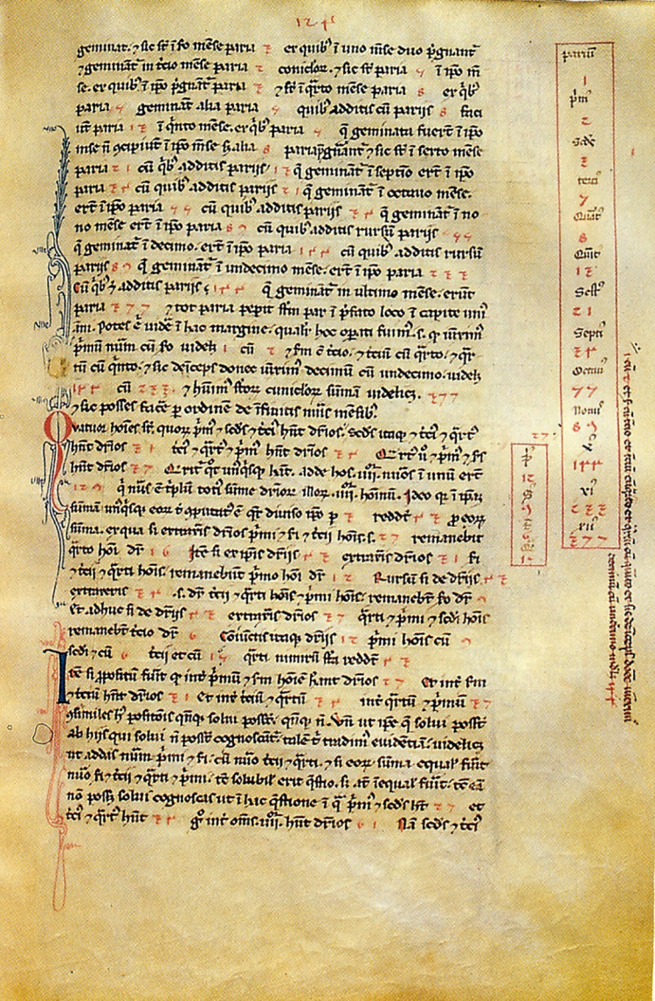使用文字描述的数学

图片里内容是，1210年左右，也就是文艺复兴之前，还处于中世界时期，数学家们研究数学使用的文字。这是斐波那契解释用罗马数字如何表示阿拉伯数学中的数列。

韦达当时就觉得这种效率太低了，他是最早希望用辅音字母来表示已知数，元音字母表示未知数，这样起码能节省很多草稿纸。

但其实咱们看，这种方法在概念上并没有作什么简化，因为我们看到一个字母之后，我们先得想想它是元音还是辅音，然后再想想它对应了已知还是未知，两步的思考还不如直接文字叙述写下来方便。

接下来，他的老乡，也是他的晚辈，这个晚辈跟费马几乎是同时代的人了，他叫笛卡尔，提出了一个更简单的方法，用排在前面的字母 a、b、c、d、e 作为已知数，排在后面的字母 v、w、x、y、z 这些作为未知数。我们的认知过程也总是从已知到未知，我们读字母的顺序也总是从 a、b、c 到 x、y、z，这一看就明白了，不用跨越两步的思考。

所以，数学这门学科从全都是文字表达、文字叙述到出现字母跟公式，就是从韦达开始发起的，之后人们越用越觉得方便，越觉得爽，到了笛卡尔的时候，能用字母表示就绝不用文字了，哪怕是坐标系也是这样，这就是 x、y、z 为什么作为未知数的解释。

## **数学强国：意大利**

听上去，你觉得法国的数学好像是很强吧，它确实是不弱，但在韦达那个年代，法国是排第二的，排第一的是意大利。

意大利那个时候已经在研究三次方程跟四次方程怎么解了。我曾经花过非常多的篇幅说过这一系列的故事，在这里就不展开了。

那个时候的意大利，读书识字的人里头最流行的，最容易被围观的是什么呢？

就是约架，跟咱们现代在微博上有点像，但是不一样的是他们约的“内容”。

意大利人约架的内容就是数学题，用数学题来约架，我给你出5道题，你给我出5道题，咱们俩看在1个小时之内谁解出的题最多。

如果他们互相出的题都是顶级的数学难题的时候，胜出的人马上就会有大学来找他，邀请他做教授。或者是税务局的官员来请他帮忙设计税收制度，甚至有可能是军队的高层来找到你，给你军衔，让你帮忙研究火炮的弹道技术。而且围观的群众也都是跟着下注的，猜谁输谁赢都是要来钱的，都是动真格的，所以这个也导致了一个现象，就是数学家有了成果之后，不爱发表，都是雪藏着，这跟现在的学术环境截然不同。

现在的情况是，即便没有成果都恨不得能攒两篇先发出去。但是那会儿因为有这个习惯，就有很多重要的成果，人都等得去世了，还没有公布呢。目的就是为了这一击必杀的绝招，不能让人早早地学了去，还指着它加官晋级呢。说着好像是挺奇特的，但是你看，它就是那个年代在意大利社会中比较高层的人选择的一种娱乐方式，或者说是一种重要的文化活动，这种活动中数学是核心。

不过意大利作为科学的世界中心，维持的时间不太长，因为罗马就是天主教的权力核心，意大利的国土受到的管制比较严，所以凡是涉及到要解释现实世界的内容，那只要科学跟天主教发生了矛盾，天主教都是有最终解释权的。

所以，科学跟天主教之间始终也没有什么流血的冲突，但是出书也受限制，发表演讲也有顾忌，研究起来也束手束脚的。所以意大利之后在科学上的发展比较缓慢了。到了1650年之后，法国就渐渐赶上来了，从第二变成了第一。

## **我思故我在**

我们这两天说到的费马、梅森、韦达、笛卡尔，就是这一波反转中最早出现的数学家。

最著名的笛卡尔创立了笛卡尔坐标系，也就是我们现在用的最多的有 x 轴，有 y 轴的那个直角坐标系。有了平面的坐标之后，一次方程、二次方程、三次方程都可以转化为图像了，甚至从前一些纯数学方面的研究，比如像质数分布的稀疏程度，它是不是能从图像上观察出有什么规律啊，还有那些从前是几何图形的东西，我们现在是不是也能把它放在坐标系里去研究呢？比如说一条直线怎么来严格描述它呢？我们用粗糙的语言吗？它是直的就是直线，或者它是非常直的就是直线，或者说它非常特别，超级，无以复加的直这就是直线了。

文学化的、思辨式的语言描述，不论它是法语、英语还是拉丁语，对于想精确描述直线这个需求来说都是粗鄙不堪的。但如果把它放在坐标系里头，我们可以用公式列出直线来，直线就不再是肉眼可见的这个层面上的直了。它是由数值运算逻辑保障下的直，这下直的描述就是非常严格的。

依此类推，像30度角，也是可以通过放在坐标系里来严格地描述它是30度，圆也可以严格地描述成一个圆，这个过程就叫做解析化，所以从他开始诞生了解析几何。

当笛卡尔把这些数学工具后来又用在物理上，更是让现实世界跟数学世界有了更多的对应关系。所有这些研究和思考的背景下，笛卡尔提出了“我思故我在”。

所以当一个人从来没了解过笛卡尔是从哪些想法思维中出现过灵光乍现，把肉眼可见的几何图形按照图形的内在规律构造成一行公式来严格描述这个图形的时候，这个人是没资格对“我思故我在”这种哲学思考发表什么看法的。

如果仅仅只是从语言学的角度分析哲学观点，这种思辨方式多少有些无力，多少有些落后。 传统的思辨之所以落后，之所以无力，关键就是因为它脱离了数学。

## **法国的数学文化**

在笛卡尔之后，法国又出现了像帕斯卡、达朗贝尔、拉格朗日、拉普拉斯、让德勒、蒙日、卡诺、傅里叶、泊松、柯西、伽罗瓦这些数学家。

相信上过大学的不少同学在高数里都对这些名字非常熟悉。刚才我说的这些人随便拿出来哪个放在其它国家，都能算得上是那个国家历史上最伟大的数学家，可是这些人哪都没去，全都集中在法国了。

如果总结一下欧洲的数学家还会发现另外一个规律，就是法国籍的数学家很少长期居住在国外，他们不愿意离开自己的国家，但是其他国家，瑞士、挪威、德国、英国，这些国家的数学家就不是了。我想这跟法国的文化自豪感是有关系的。

我们回到今天这节课要说的科学思维，那就是从历史文化的角度来认识数学这种文化。

在数学家高斯的传记里有这么一段话，他说：“有一个异乡人在巴黎问当地的人，为什么法国历史上出现了那么多伟大的数学家呢？”这个巴黎人回答：“我们最优秀的人在学习数学”。

后来这个人又有机会见到了法国的数学家的时候，他又问：“为什么法国的数学享誉世界呢？”这个数学家回答：“数学是我们传统文化中最优秀的部分”。

你看，传统文化，能想到的是什么？但是，法国的传统文化是数学。

你说了，这都是陈年老醋了，法国现在为人所知的那都是浪漫的情调，是时尚的服装，是深刻的艺术。

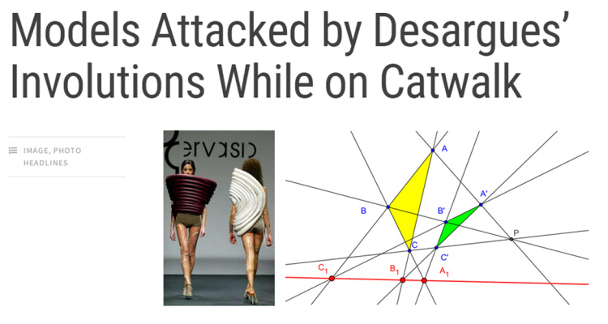服装设计中的数学

上图是2004年的巴黎时装周，有一个设计师参考了的德扎尔格定理做出来的服装。这个定理咱们不细说了。

除此以外，巴黎现在有100多条街道、广场，还有车站，是以数学家的名字命名的，这些人不一定是法国人，但是也都作为纪念写下来了。

我想在法国留过学的同学一定是深有感触，比如像庞加莱街、伯努利街、彭赛列路、阿拉果广场。我把这些街道的名字专门列出来了，大家感兴趣可以收藏，今后去法国旅游的时候说不定能想起今天咱们说的这些内容。

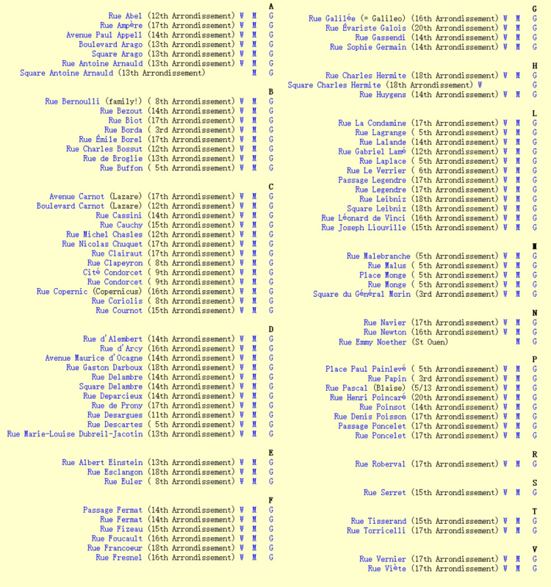用数学家命名广场和街道

除此之外，巴黎大学的命名也是这样的，比如像巴黎第五大学，还有一个名字是笛卡尔大学，南锡大学还有一个名字叫庞加莱大学。

## **今日知识小结**

文艺复兴开始，欧洲人的心态是崇古尚古的，到了一六几几年，文化水平已经大幅超越之前崇拜的古人了。

咱们对比来看，1636年，皇太极改国号为大清，这个满族谈不上有什么深厚的文化，所以入关几年之后，就被中华民族的文化给同化了。而中华大地的文化是建立在科举制度上的，在科举中筛选出来考试排名前列的这些社会精英，由他们塑造的。这些人从小到大浸染的文化就是儒家思想，四书五经，这就是我们的传统文化。

当然，我并不是要比较传统文化的优劣，因为这毕竟是过去的历史了。

我只希望通过对比让大家看出， 由数学作为原动力生长出来的一种文化是怎么一步一步出现的，而这种文化现在我们管它叫做现代科学。

## **今日思考题**

我刚提过的意大利后来因为一些宗教束缚的原因，科学就被卡住了，法国变成了世界中心。那中国在历史上有没有过一段时间，哪怕是很短，比如说几十年，中国也曾经成为过世界科学中心呢？

欢迎你把观点分享在评论中，优质思考也是课堂内容的一部分。

# 046｜计算：羊皮卷里的微积分

2017-10-12

## **概念08：计算**

数学是科学的灵魂，而科学又是技术的源头，技术又是生产力增加、生活条件提升的必要条件。

## **教堂里的羊皮卷**

1998年10月29日，纽约佳士得拍卖行举行了一次拍卖会，这次主题就是科学家的手稿，有很多是重量级的古物品，比如居里夫人拿到博士学位的那篇论文的原作，还有达尔文《物种起源》的第一版。要知道这第一版在1859年发行的时候只印了1250册，一周之内就全都抢购一空，所以现在还能找到一本，还是非常珍贵的。

除此之外，还有一本破旧不堪的小羊皮卷，还挺厚的，174页。它不是印刷品，是手抄件，破损挺严重的，四周全都烤焦了，没烤焦的地方也都发霉了，但是这个羊皮卷的起拍价是80万美元，比居里夫人的博士论文价格要高多了。

拍卖展示中的羊皮卷

当时希腊政府已经派出文物部门去拍卖会，下定决心一定要把这个羊皮卷买回来。不过，没想到美国有一个神秘的买家一直在不停地加价，这边出100万，那边出120万，结果最终让这位美国人加到了200万美元，希腊政府再也没钱了，最终被这个美国人买走了。

这本书里写的是什么呢？

其实如果要是翻开看，是一些祈祷的文字，比如阿门，什么上帝保佑谁呀，就是这些东西。而且这些还是用拉丁文写下的。

羊皮卷上的祷文，肉眼看的效果

这本羊皮卷是怎么被发现的呢？

是在1906年，丹麦的一个古物学者，叫海贝尔。他当时在土耳其考察，在伊斯坦布尔的一个教堂的图书馆里，发现了这本厚厚的祷文，祷文这种东西参考价值不高，你想它都是套话呀。

但是，海贝尔翻开的时候，祷文写得不太清晰，因为在正文的底下，还模模糊糊地有一些其它的文字，这些文字虽然不太清晰，只是隐约可见，但是一看就能看出来，这是曾经写过一些东西，后来用一些方法给它洗掉了，之后又重新写上了一些其他的文字才是这种效果。

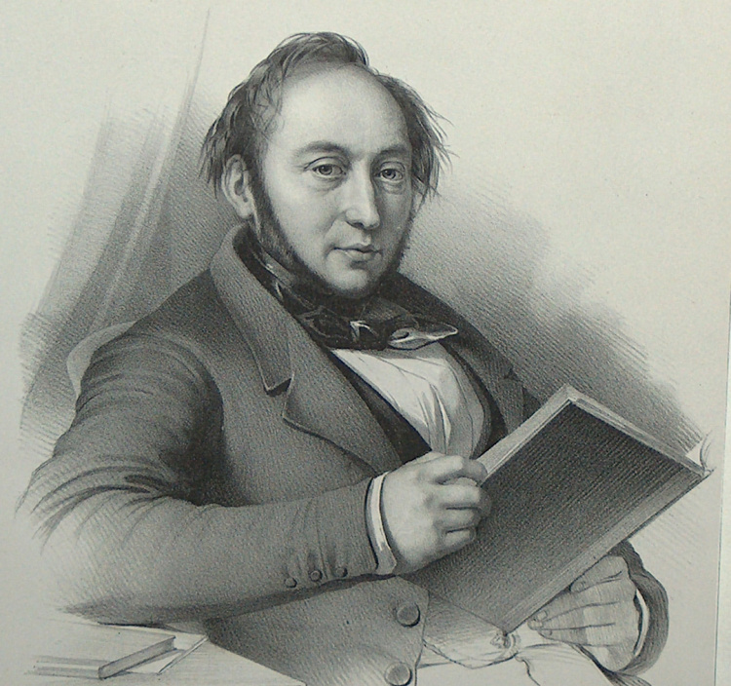丹麦学者海贝尔（Johan Ludvig Heiberg）

海贝尔作为古物学者，对这种手法也是习以为常，因为在1000年前还没有纸质的印刷品（还没有这种技术）。那会儿重要的文字也都写在羊皮卷上，但羊皮卷非常昂贵，所以能节省就节省。像祷文这类文字，如果祈祷对象已经去世了，那么完全可以把墨水洗掉，然后重新再写上新的文字。

可是即便这样，海贝尔仍然对它非常重视，为什么呢？

就是因为它发现这些淡淡的，还没有完全洗净的文字符号，里面有很多数字，还有很多几何图形，这是他从没有在羊皮卷上看见过的情况。

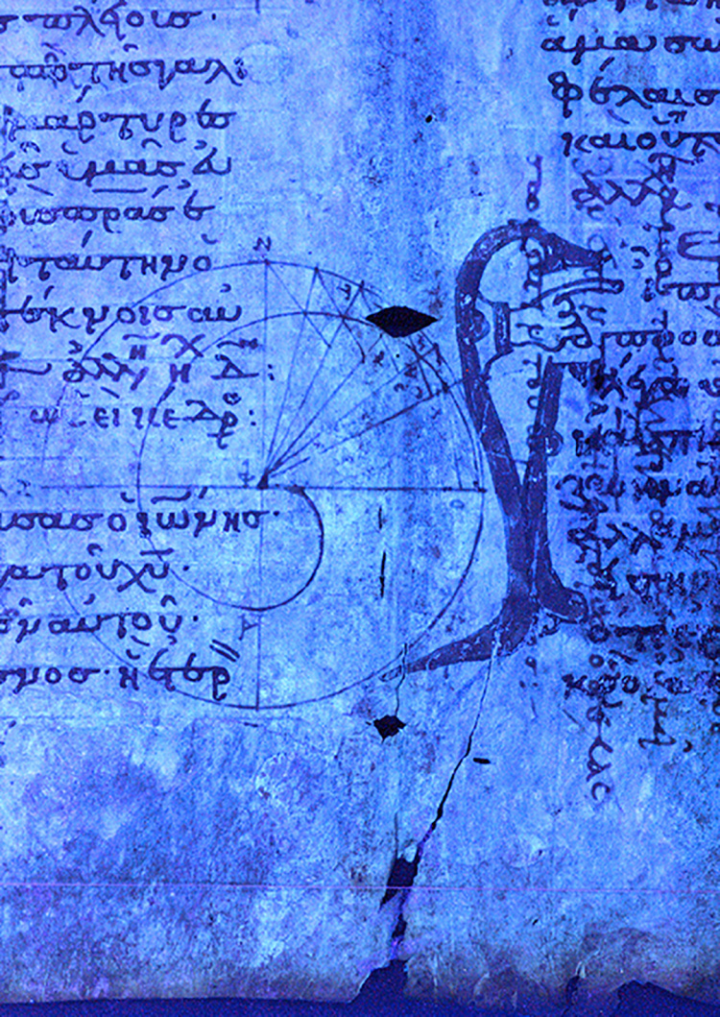羊皮卷祷文下没有洗掉的几何图形

于是，他就在图书馆借来放大镜仔仔细细地看，他对最显而易见的那些祷文一点兴趣都没有，他只是为了把那些隐约可见的，没有洗干净的墨水文字抄下来。每天从图书馆一开门，一直抄到图书馆关门，复制了好几天的时间。后来他就跟图书馆商量，说能不能把这本书借给我，我带回国去慢慢地研究，结果人家图书馆是拒绝的。这种古物只能在图书馆里阅读，是不外借的。

海贝尔想，怎么办呢？

那就叫一个摄影师吧，你想1906年，摄影是非常贵，非常稀有的，所以他前面已经整理好，已经抄写出来的文字，就不再拍了。剩下还没有抄写的东西，每一页拍一张照片。之后，他带着自己抄写的稿子，还有这些照片就回国了，回国整理了很久的时间，把能看清的文字全都写出来再一看，这些隐约可见的没有洗干净的文字是希腊文，而且还是古希腊文，跟它表面上最清晰的拉丁文的祷文，一看就是相差的年头比较多。

## **阿基米德原著手抄本**

这些古希腊文写的是什么呢？

其实海贝尔也不懂，因为他主要是一些数字，还有几何图形。

更关键的是，因为这本书边缘部分差不多都烧黑了，这肯定是在几百年，或者上千年的保存中，有时候图书馆或者修道院经历过火灾，可是幸好它还是羊皮卷做的，如果要真是纸做的，估计早就烧没了。这本书每一页，凡是边缘部分的文字就都看不清了，海贝尔只能把居中的一些文字，可以见到的抄写出来。但是有很多文字是太模糊了，它最终只抄写了那些可见文字的大约2/3的部分。

但即便就是这2/3，海贝尔抄写之后也可以从中确认这个文字的身份，它是阿基米德关于数学方面的研究。至于研究的是什么，那大概只能确定是数学，或者跟几何相关的。具体是什么，海贝尔也不知道。

所以在1998年10月29号拍卖会上，这本羊皮卷的身份就是阿基米德原著的手抄本，所以它的价格才是最高的，才是那次拍卖会全场的主角。

## **还原被洗去的文字**

要说还真得是有财富的人才配得上珍贵的东西，这本书从1998年被美国人买走之后，买家就把它借给了巴尔第摩沃斯特博物馆，博物馆的文物保护专家小心翼翼地把装帧给拆开了，清除了上面所有的霉菌，但是菌斑没有办法，然后又交给了约翰霍普金斯大学的教授，在那儿用不同波长的摄像设备进行检测，这次检测本希望能还原出更多的文字，但是几乎没有什么进展。

最终获得的结果，就是检测出表面上这层拉丁文跟下面这层古希腊文，这两种文字写作相隔的时间大约是200年，也就是在公元900多年的时候，有一个修道士的文员把阿基米德的原文抄在了这羊皮卷上。但你想，这个文员在抄写的时候，他一定知道他抄写的这个东西是在他之前1300年写下的东西。所以，估计他抄的时候也会非常激动。

可是，之后这本书就再也没人动过了，直到200年之后，也许又有某一个主教，又有某一个僧人要写祈祷文的时候，找不到空白的笔记本了，翻来翻去，就发现这个羊皮卷已经多年没人动过了，所以就一页一页地把之前写上去的文字给洗掉了，然后又在上面写下了祈祷文。这就是在约翰霍普金斯大学检测后推测出来的结果。

但是，买家还不甘心，2005年的时候，他又把这份羊皮卷送到了斯坦福同步辐射实验室，在那儿利用高能的 x 射线对墨水的边界进行了非常清晰的识别。多亏那会儿的墨水都是含铁的，这个高能的 x 射线对铁元素分辨得非常清晰。

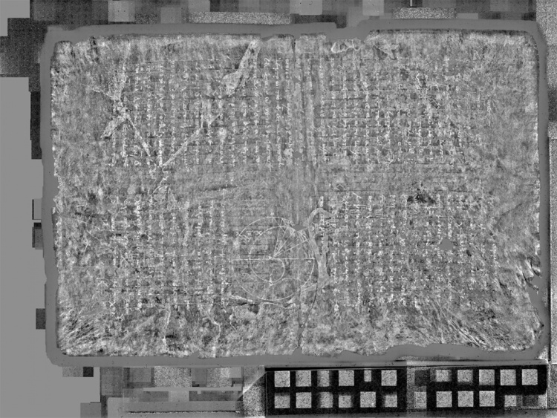重现被洗掉的数学内容（点击可看大图）

这种设备最早是用在医学检查上，对一些身体部位检测的精度甚至可以达到几微米，所以它用来探测这本书的笔记是非常合适的。

从前这本羊皮卷靠边缘的部分，文字基本上都被烧黑了，烧黑的颜色跟墨水的黑色是一样的，肉眼根本无法区别哪些是笔记，但是同步辐射实验室的 x 射线是可以的，所以即便烧黑了，即便那些发霉变色的地方，肉眼完全看不出来，但是在这儿就几乎可以把原书所有的文字都还原出来了。

## **阿基米德与微积分**

等把文字全都还原出来，再给研究数学史的人一看，当时就惊呆了，因为这本书抄录的阿基米德的著作内容，是从没有出现在任何存世的阿基米德的著作当中的，几乎全都是新的内容。

而且书里还出现了一个大问题，这个问题用了20多页纸解决的，它就是用无穷多个小圆相加的方法来求出球的体积，而且最终得出球的体积的公式还是对的。

你说这有什么稀奇的呀， 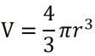 这我早就会背了。

你会背是因为老师直接告诉你公式的，直接推导出这个公式，我们绝大部分人是没有这个能力的。而阿基米德当时利用了这种方法，放在现在，就是一个典型的利用无穷级数求和的方法做出的结果。

理工科的同学肯定知道，已经涉及到无穷级数求和了，也就说明阿基米德已经在利用微积分这个工具了，而且能把这个工具这么运用，其实阿基米德对微积分工具的理解，很可能跟牛顿，跟莱布尼茨对微积分这个工具的理解是差不多深的。

当然，咱们还得补充，在一六七几年，一六八几年，牛顿和莱布尼茨已经掌握怎么使用微积分这个工具的时候，他们对微积分理论上的把握是不足的，这有点像已经会用这个工具了，但是这个工具为什么我们能这么用，这么用完了之后还能得到正确的结果，你怎么来保证它，对这一点，牛顿跟莱布尼茨那个年代还是很薄弱的。

可能你觉得这挺奇怪的，怎么说这个人都会用了，还不知道这东西是怎么来的，其实很多例子都是这样的。

比如，牛顿发明微积分的那个年代，南美洲的土著人会把金鸡纳树皮烤干了之后磨成粉给吃掉，就能治疟疾。这种治疗疟疾的方法已经使用了300年了，可是在这么长的时间里，我们根本就不知道金鸡纳树皮是怎么起效的，它是怎么杀灭疟原虫的。直到300年之后，人们才知道，原来金鸡纳树皮是干扰了疟原虫的核酸的合成。

所以牛顿当时已经发明了微积分这个工具，而且还会用它。但是，理论上可用和不可用，还是没有理论基础的，这个理论基础后来也造成了一次数学界长达130年左右的争论。

* 有人就觉得，你连“无穷”，你连“极限”，你们连“连续”这些东西都没有定义清楚，所以你用的微积分这种工具虽然说已经可以预测海王星，预测天王星的轨道了，虽然还能预测像弹道这些东西，跟实际的情况也比较相符。可是因为理论基础是有问题的，所以很有可能这个工具在用到其他方面的时候，就会导致错误产生，这是反方面的意见。
* 正方的意见是，既然这个工具现在已经看出苗头来了，非常有前景，非常准确，那我们就要竭力地给它找到理论证据。我们从数学概念上把什么是无穷，什么是连续，什么是函数的极限，把这些都定义清楚。

后世的人就把这次发生在微积分基础概念上的质疑跟解决，叫做第二次数学危机。

最终完成这个主要工作的，是一系列的法国数学家，咱们在上次课也提过，比如像达朗贝尔、拉格朗日、拉格拉斯、傅里叶、狄里克莱、柯西，那他们到底是怎么做的呢？这个太复杂了，就算是工科的同学，在大学的时候可能也不会涉及到。

我上一季的栏目，在5月26号讲的是《认知升级与道德标准的改变》，在那次我就把截止到柯西的时候，数学家是怎么定义“连续”的，用了一个比较简单的例子详细地说了。感兴趣的同学可以参考，咱们今天就不详细说了。

点击阅读参考材料：《认知升级与道德标准的改变》

但是，即便到了柯西这儿，关于“极限”跟“连续”的定义仍然有不严密的地方。后来，数学又继续发展了，又过了70年，又出现了一种更加极致的数学思考，又导致了第三次的数学危机，这个咱们之后会讲到。

## **人类错失的1800年**

咱们回到这个羊皮卷上，我估计2005年这个结果公布之后，当时拍卖的这个主人一定非常非常后悔，因为这本羊皮卷上的不可辨识的文字，当把它认出来之后，竟然大幅提前了人类对微积分的认识的时间。

在二零零几年之前，我们一致认为到了一六几几年，人类文明才开始进化出了微积分这种数学工具。但是现在看来，这个节点要往前推1800年了。

如果你认真听了之前的课，你会知道数学是科学的灵魂，而科学又是技术的源头，技术又是生产力增加、生活条件提升的必要条件 ，所以一旦一个文明的数学水平达到了牛顿时代那种档次，凡是拥有这种思想水平的人数只要足够多了，然后这些人再分得散一些，再给他们足够的时间，也就是300到400年的时间，就可以从所有的文字都抄在羊皮卷上，发展到用 DNA 记录信息的地步。

所以，我们现在再回头来看，公元前200多年的古希腊，阿基米德已经把文明的最高程度推进到出现微积分这一步了，其实已经非常接近爆发点了。

如果真的当时那个社会条件具备了，有那么多的人，或者说阿基米德没有被那个文盲士兵杀死的话，人类文明很有机会在1800年前就达到现在文明的高度。

我们再换一种说法，就是在三顾茅庐，或者是官渡之战的时候，人类就已经可以做到基因编辑，或者考虑移民火星的事了，如果真是那样，在经历1800年之后，到了今天，那说不定我们已经可以宇宙漫游了。当然，这些虽然都是略带科幻式的想象，但这种想象的依据比科幻小说要可靠得多。

## **今日思考题**

比如说当我们发现宇宙中存在另一种高级的智能生物，它们也有非常悠久的历史文化，那我们怎么在最短的时间内确定它这种文明到底有多先进，或者有多落后呢？

欢迎大家把观点留在评论中。

# 047｜问答：分娩到底有多疼？

2017-10-13

问答

有同学问，她想知道自然生产有多疼？这也是很多育龄妇女特别担心的事。

对疼痛的量化，国际上有些量表，在这些表里，像分娩痛、三叉神经痛、急性阑尾炎都属于最强烈的。

* 分娩痛我一会儿仔细说。
* 急性阑尾炎代表了一大类的疼痛，就是内脏疼痛，这种疼痛不但强烈，而且定位还不准，病人自己是不知道病灶在哪的，有时候觉得胃疼得受不了，其实一检查发现是冠心病。
* 三叉神经痛在一些头疼中会出现，还有就是像疱疹病毒在面部神经发作的时候，就会弥漫到三叉神经上，这种疼痛有时候可以说是痛不欲生的，会持续半个月到一个月，疼的时候半个脑袋都会水肿起来。

这些疼痛也会有个体上的差别，但从平均值上看，刚才说的这三种都是属于非常难忍的。

所以很多怀孕的妈妈都对分娩非常恐惧。像之前那个跳楼的孕妇，就是一个悲剧。还有很多孕妇会央求医生，给她用剖腹产，实际上应该采取什么方式生产，虽然医生要考虑孕妇的意愿，但最终还是要根据孕妇的身体情况选择生产方式。

比如孕妇有心脏病和高血压，或者是婴儿式臀位，就是说头在里，屁股朝外的姿势，或者说是胎儿有缺氧的情况，那就不能冒险自然分娩了。

## **对自然分娩的误解**

很多妈妈以为剖宫产是不疼的。

* 如果把比较的时间点截止在孩子出生的那一刻，剖宫产确实会“更不疼”一些。
* 但如果把比较的时间截止在产妇可以正常下地活动了， 剖宫产在孩子出生之后，还要疼上一周多的时间 。在这一周的时间里，也都是持续的比较强烈的疼痛。

但是， 自然分娩，当孩子出来的那一刻，就会感觉无比轻松，几乎没有疼痛 。如果疼痛真的可以有一个强度乘以时间的总量这么一个概念，那自然分娩肯定是远远低于剖宫产的。

而且咱们说得悬一点，自然分娩之前是无比的疼痛，持续了几个小时，甚至10个小时，但就当孩子出生的那一刹那，疼痛全都消失了，一个新的生命呱呱坠地，整个场景和产妇的体验，是无比强烈的幸福的。而且，这种强烈的体验也大大加强了孕妇和孩子之间的情感纽带，良好的母子关系就从第一刻建立起来了，这一点是剖宫产不具备的。

而且对于剖宫产来说，长时间的疼痛在后面。

## **剖宫产的劣势**

有时候，孕妇自己也不了解剖宫产除了生的时候不疼之外还有什么劣势，有得必有失。

* 持续疼痛是一个。
* 另外还有剖宫产的孕妇死亡率是明显高于顺产的，羊水栓塞是10倍于自然分娩的，还有产后大出血也明显多于自然分娩，还有婴儿呼吸的问题也明显高于自然分娩。

只有在发现了比我刚刚说的所有的风险更大的风险的时候，用剖宫产才划算。

另外，孩子在通过产道的时候，接触的第一波微生物是人体正常的菌群，是妈妈产道里的菌群，这对婴儿体内的微生物建立好处很大。

如果采用剖宫产，婴儿接触到的第一波微生物的种类跟病床上的、跟医生白大褂上的菌群是更类似的。那些不是人体的微生物，而且大部分都是致病的微生物。

所以，剖宫产的婴儿，之后面临的感染风险会更高，接下来很有可能要用到抗生素，结果非常非常重要的人跟微生物建立第一次平衡的过程，就在这第一波剖宫产中被毁掉了 。

## **对无痛分娩的误解**

但是，自然分娩也不一定意味着就是剧痛，因为还有一种选择叫做无痛分娩。这个在中国很少有医院做，原因有两个：

* 一个是产妇跟家属以为无痛分娩的麻醉会损害婴儿的大脑；
* 另一个就是麻醉师人数太少了。

咱们先说第一个，就是无痛分娩的麻醉会对婴儿的脑部有损害，这是完全没有证据的 。

美国的无痛分娩比率大概是60%到70%。美国因为有 FDA 的存在，所以对任何的疗法，还有药物的监管，已经是全球最最严格的了。因此，在美国可以广泛实施的医疗手段，是很难很难被普通人一琢磨就能推翻的。

所以，你感觉麻醉会对婴儿的脑部有影响，实际这站不住脚。

另外， 剖腹产、剖宫产也是要用到麻醉剂的，而且用量大约是无痛分娩的5倍、6倍、7倍 ，这点很多孕妇跟家属甚至都不知道。

因为你想，剖宫产是一种切开某个器官的手术，所以它一定要用到麻醉剂，而且用量还远远大于无痛分娩，所以就根本不用担心这些子虚乌有的影响智力的说法。

咱们再来说另外一个更关键的问题，就是麻醉师的人数太少了。

因为无痛分娩需要麻醉师在整个分娩过程中一直陪同着，麻醉师要很精准地一点一点把麻药加进去。自然分娩少说几个小时，多说10几个小时，其实麻醉师整个这段时间就这样被奢侈着占用着。

在医院工作的朋友们一定知道，每个医院最缺的就是麻醉师，经常有些手术，医生、患者、护士都准备好了，结果一起等上1个小时，就等着麻醉师来。

这是一种医学的现状，有一些不公平，麻醉师也都是医学专业毕业的，但是麻醉师工作之后，他的待遇就低医生一等，好像只能算是0.6、0.7个大夫，社会认同感也低，所以从业的人也少。

可是，无痛分娩它更牵扯麻醉师的时间，如果像普通手术，麻醉师的任务就是要把合适剂量的麻醉剂注射到病人的体内，把病人给放倒了就行，让他就处于失去知觉跟死亡之间，你这个剂量不能太少，因为手术没做完就让人醒了，这非疼死不可，这不行。但是，剂量也不能太多，太多醒不过来了，那人就死了，那更不行了。

实际上，在失去知觉跟死亡这两个状态之间，还是有挺大的余地的，多一些、少一些都能达到目的。

但是，无痛分娩的时候，麻醉师的任务，就是让孕妇处于基本上感觉不到疼和又能清楚地把控自己用力的这两个状态之间。这就得要求丰富的经验，另外就是需要麻醉师就得在旁边看着，一点一点地把麻药推进去，因为孕妇的身体自己也在代谢麻醉剂。所以刚开始可能处于不错的状态，随着时间推进，就会过渡到出现剧痛，这就不行了，还得继续注射一些。但是也不能注射太多，否则孕妇连触觉都没有了，就没法控制肌肉收缩，孩子就不容易生出来了。当然，要是推得更多，孕妇连知觉都失去了，孩子就没法生了。

所以，大部分成功的无痛分娩，孕妇的感受其实是整个过程不是完全没有痛感的，而是略微有一些疼。假如说完全没有麻醉的分娩是10级的疼痛，那么无痛分娩疼痛大概是3、4级左右。

如果你正好是待产的话，听到这个消息，你肯定想用无痛分娩的方式。但是，中国绝大部分医院没有这样的条件，这方面我查到一个统计资料，2004年，中国2000万名产妇中，只有1万名享受到了无痛分娩，也就是1/2000，这比率相当相当低。

当然，在中国还有一些奇特的方式，比如像什么针灸镇痛分娩，这都是缺少科学依据的，正经的大医院都不会这样做的。

# 048｜问答：乙肝的方方面面

2017-10-14

问答

问题中提到乙肝的非常多，这次答疑我们就主要来说说乙肝的问题。

如果已经确认是乙肝患者了，那唯一要注意的就是三个字——抗病毒。

现在也只有这一种方法可以控制病情的发展，最好的情况下，可以在人生之后几十年中跟健康人没有太大区别。

而抗病毒药物都是正规医院临床中常用的，任何中成药、中药，或者奇奇怪怪的疗法，保健品，护肝药，都没有抗病毒作用，保不齐还会有肝毒性，所以都不要采纳 。如果是患者，只要偏离了正规医院的抗病毒治疗，可以这么说，肯定是被骗了。

乙肝之所以很多人问，我查了一下，咱们国家是9300万的携带者，里面有2000万是乙肝患者。这中间的差值，是7300万人，他们携带乙肝病毒，但是没有发病，占比还是挺高的。

但是，最近10年疫苗接种比较给力，所以感染率明显下降。得了乙肝如果不治疗，任其发展下去，20%的人会转变成肝硬化，这20%肝硬化病人中还会有20%最终会发展为肝癌。如果再加上有喝酒，甚至是酗酒的习惯，得肝癌的比例就更高了。

怎么治疗呢？

就是“抗病毒”这三个字，主要是两种途径：

* 一种是干扰素的治疗，它是通过打针的方式，疗程一般要1年的时间。国产的干扰素1周打3针，1年下来估计花费6000块钱。进口的干扰素1周打1针，省时间，但是费钱，大约1年下来需要5万块钱。用干扰素治疗，时间比较短，但是效果不好，1年后平均有60%的患者检查指标可以变成正常。
* 另外一种方式就是口服抗病毒药，一般正规大医院里的医生，他直接开的就是“恩替卡韦”这个药，这也是乙肝抗病毒药物中最好的一种。在治疗指南上，建议要持续吃4年，而且还要外加3年的巩固期，加起来是7年的时间，所以花的钱比干扰素要多。但是效果也会好很多，平均来看，经过1年的治疗以后，乙肝病毒 DNA 检测不到的概率是90%，转氨酶变成正常的概率是80%，所以比干扰素要好很多。如果按照指南上说，吃了4年，几乎两项都能变正常，那就是比例超过95%了。如果再巩固3年，7年下来之后，有部分患者就可以在医生的监督下停药了，还有极少数的患者在之后的一生里也没有吃药，也没有再复发。

中国的乙肝病人数量多，是因为对儿童的保护不好，乙肝病毒对成年人的威胁不是很大。

我的意思是说，比如你已经20岁了，这个时候你因为机缘巧合，第一次接触到了乙肝病毒，那么你因此而患上乙肝的概率是非常低的，因为你的免疫系统已经健全了，身体遇到乙肝病毒之后会马上杀灭它们，并且产生足够多的抗体，为下一次再跟它相遇做好迎战的准备。

但是，婴儿或者孩子是不行的， 绝大部分乙肝患者都是在6岁之前感染上病毒的 。

有一个误区就是，乙肝病毒携带者可以通过治疗去除病毒，彻底治愈。这个说法，起码现在全世界是没有医生，没有人能做到的。

对咱们国家的7300万携带者来说，只要不发病，正规医嘱就是定期检查，不做任何治疗，主要原因也是因为没有任何有效的治疗方法。现有的药物跟疗法，在最好的情况下，也只能做到让病毒不再大量地复制，不让肝发生炎症反应，让病毒潜伏在肝脏细胞里不发作，到这一步也就到头了，不可能比这个更好。

所以， 一切宣扬可以彻底治愈乙肝病毒的，都是骗子 。

那么，怎么确定谁是携带者还是病人呢？

主要看三个指标：

* 第一个是两对半的检查：
* 第二个是乙肝病毒 DNA 的检查；
* 第三个是转氨酶的检查。

我们先从最容易理解的说起，就是这后两项，DNA 和转氨酶。

乙肝病毒它是一种 DNA 病毒，也就是病毒有一个外壳，是蛋白质做的，里面包着一串DNA，如果乙肝病毒足够多的话，就能在血液中检测到足够多的乙肝病毒 DNA，这个很好理解。DNA 的浓度足够多，也侧面反映了病毒的活跃程度。转氨酶是肝细胞里的物质，它只在肝细胞的内部有，只有肝细胞破裂了，这种东西才会流出来，破裂的肝细胞越多，流出来的转氨酶也就越多。

肝细胞为什么破裂呢？

就是因为病毒的破坏。

所以，一旦在血液里检测到了足够浓的转氨酶，就说明有肝细胞的损伤了。但这种损伤不一定是病毒造成的，比如说你头天酗酒也会造成这种效果。肝脏的恢复能力很强，如果只是临时的损伤，几天之后就会变正常。乙肝病毒的破坏力是足够大的，而且是持续破坏的，所以转氨酶一直很高的时候也就意味着病毒在一直活跃，这两个指标比较好理解。

下面说不太好理解的，就是两对半的检测，都是哪两对半呢？

* 第一对叫做乙肝表面抗原抗体；
* 第二对叫做 e 抗原抗体；
* 那个半对，叫做乙肝核心抗体，不检测抗原。

这就是两对半的意思。

你肯定会问，最后一个乙肝核心抗体，抗体出现了，那抗原呢？抗原跟抗体不是一对吗？

没错，其实应该叫三对，只不过最后这对的抗原只出现在肝细胞内部，在血液中是几乎检测不出来的，所以也就不检查了。于是，这三对抗原抗体最终变成了两对半。一般来说，99%以上，抗原跟抗体不会同时呈现阳性。

* 抗原可以简单理解成有害物；
* 抗体可以理解为消灭有害物的士兵。

所以两对半的检测中，如果结果是抗体阳性，而且还特别高，抗原是阴性，就说明现在士兵足够强大，有害物已经少到检测不出来了。但是，乙肝病人往往是反着的，抗原是阳性，抗体是阴性，这种情况下，还被分为大三阳跟小三阳。

这是什么意思呢？

就是刚刚我说的那两对半的检测中，如果1、3、5项阳性，叫大三阳，1、4、5项阳性叫小三阳。你不用去翻它对应的名字，我来给你解释：

大三阳跟小三阳对应着看，最大的区别就在于 e 抗原，e 抗原是阳性就是大三阳，e 抗原是阴性就是小三阳。

乙肝病毒是这么讨生活的，它进入血液之后会跟身体的各部分细胞都接触，不过都属于视而不见，唯独对肝细胞是情有独钟的。

为什么呢？

因为乙肝病毒外壳的蛋白质支出来很多分叉，支出来的和凹陷下去的，这些特征跟肝细胞表面上的形状非常搭配，就像齿轮似的，一下就能配合上，只要一接触上，互相就锁住了。但是锁住之后也不是永远就卡在肝细胞表面，而是在两个界面之间开始发生融合现象。接着，乙肝病毒的蛋白质外壳就慢慢溶解掉了，里边的 DNA 就注入到肝细胞内部了。

这 DNA 是干什么的呢？你可以理解成是一段告诉工人该怎么工作的手册，那么工人在哪呢？

其实每个细胞里面都有大量的工人，肝细胞里也是，它就发现乙肝手册来了，就拿着这个手册开始不分青红皂白地按照乙肝手册上的工作步骤，把细胞内的一个一个氨基酸按照顺序拼接起来，把核苷酸也按照手册里的顺序拼接起来，拼完一看，又成了一个新的一模一样的乙肝病毒了。

绝大部分的 DNA 病毒都是这么工作的，包括流感病毒也是这样，自从乙肝病毒 DNA 进到肝细胞之后就不断地复制自身，等到一个肝细胞里挤满了无数的乙肝病毒，整个肝细胞都不能正常工作的时候，它就破裂了，这一破裂，里面无数已经制造好的乙肝病毒就会散出去，感染周围其它正常的肝细胞。就这样，链式反应式的感染就这样进行下去，等到大部分的肝细胞都破裂了，人的肝脏也就完蛋了。

抗病毒药物，就是要终止它们复制的过程，但是治疗得再好也有遗憾，因为服药的时候，可能已经有不少病毒钻到肝细胞里面去了，它并不在血液里，可是我们吃的药物全是在血液里的，这些药也就只能做到作为士兵在细胞外面等着，什么时候你把它劫持了，把它复制了，最终把它挤爆了，一大堆病毒涌出来的时候，我能保证士兵足够多，在血液中待命，别让这些涌出来的病毒迅速感染其他的肝细胞，也就只能控制到这个地步，已经是最好的了。

目前也只有现代医学，正经的医院，这里的药物可以抗病毒，所有的中药、中成药、保健品，都没有抗病毒的功能。

但是它里面确实有部分宣传可以降低转氨酶，能不能降呢？

还真有可能降，但是这个是没用的。

举个例子：

比如说火灾已经在弹药库烧起来了，降低转氨酶就相当于在火药箱上盖上一层棉被，暂时隔绝一下，让火药别这么早就爆炸。可是火灾已经发生了，你的措施如果只是给火药箱盖棉被的话，迟早棉被也会烧起来的，弹药库还是要炸的。而抗病毒药物的作用就不一样了，它是给弹药库浇水，这个才能根治。

还有同学问，说男朋友检查出乙肝怎么办？

这个其实不是很严重的问题。

1. 你自己要先去接种乙肝疫苗，然后你也顺便查查你被感染了没有。一般来说，你已经是成年人的话，被感染的几率非常低，而且乙肝病人跟普通人一起生活，共用碗筷什么的，都不会传染，哪怕是一起睡觉。
2. 如果是女朋友检测出乙肝，那就涉及到今后怀孕、分娩的问题。只要是在分娩之前把 DNA 的指标跟转氨酶的指标控制到合格线之内，是不会感染孩子的。就算退一万步来说，分娩前才发现是乙肝患者，咱们国家也是免费提供对婴儿的保护的，就是在婴儿刚刚分娩出来的时候，给他注射抗体，1个月的时候，6个月的时候注射疫苗，这种临时的防御措施成功率能够超过95%。所以，乙肝只要按照正规的方法治疗已经不是很严重的问题了。就怕患者听信各种医疗广告和骗子的宣传。

# 049｜计算：微积分可以解决什么样的问题

2017-10-16

## **概念08：计算**

数学是科学的灵魂，而科学又是技术的源头，技术又是生产力增加、生活条件提升的必要条件。

微积分可以解决什么样的问题？

有两个问题非常典型，说出来大家觉得稀松平常，但真的让你严格地说明为什么，很少有人能给出答案。

* 第一个问题是，比如有两根电线杆，之间接着一根电线，这电线它一定不是绷直的，它肯定是自然下垂的，那么这根电线如果足够柔软，它略微下垂的样子满足什么规律呢？
* 第二个问题，一点 A 比较高，比如它是滑梯的顶部，还有一点 B 比较低，它是滑梯的底部，那我们怎么设计滑梯，才能让一个小球从 A 滚落到 B 的时候花费的时间最少呢？

## **悬链线问题**

第一个问题，现在被称为悬链线问题。

有记载的，第一个研究它的是达芬奇。订阅了严公子的西方艺术课的同学，应该对他比较了解。

虽然现在达芬奇更多的是以艺术家的身份出现的，但其实他在世的时候更多的是一个多面手，是一个杂家。达芬奇考虑这个问题是出于实际的需要，因为那会儿画画，不论是画人还是画物体，都要尽量的拟真，所以那时候有些画家就不惜被判刑，夜里偷偷地去偷尸体作解剖，就想找到肌肉跟骨骼的连接结构，这样才能更好地把握人体在外部看过去的细节。

达芬奇有一幅画叫《抱着银貂的女子》，女人的脖子上有一串项链，但具体这个项链应该怎么画它自然下垂的样子呢？它垂下来应该是怎么一条曲线呢？达芬奇当时是想不明白的。

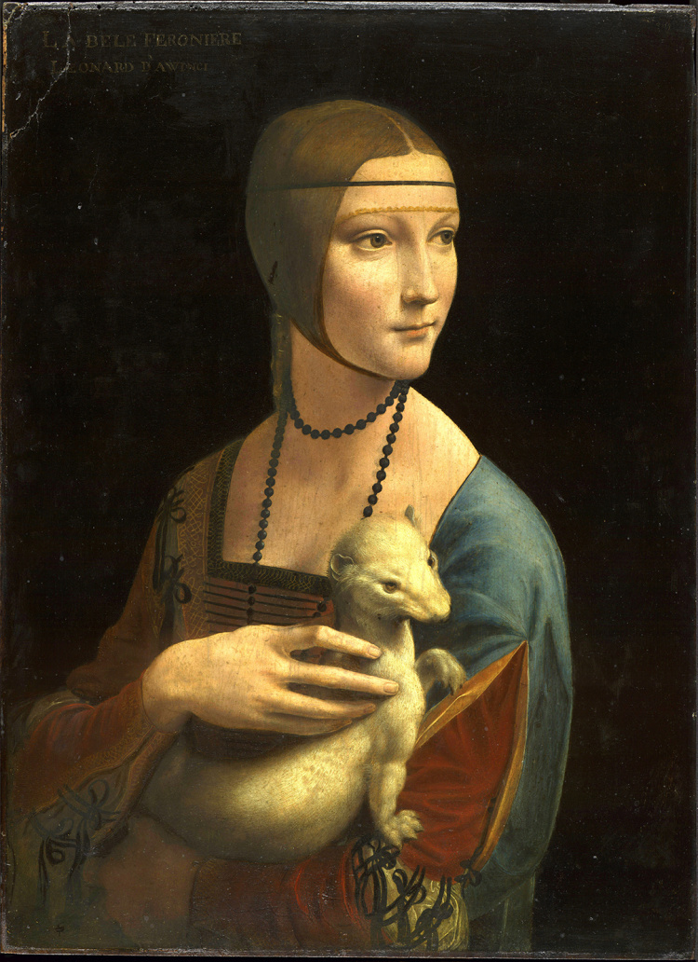抱着银貂的女子

这个问题一放就是100年，后来伽利略出现了，伽利略就猜悬链线应该是一条开口朝上的抛物线，其实这只是猜测，更多地源于这抛物线的外形跟悬链线真的很像。

又过了50年，有一个17岁的数学家叫惠更斯给出了证明，但是他只证明了伽利略在晚年猜的抛物线结论是错的，正确的应该是什么线，惠更斯当时还是不知道的。但这个时候距离问题解决已经不远了。

惠更斯是在伽利略给出猜测之后8年证明伽利略是错的，这一年是1646年。而正好是这一年，莱布尼茨出生了，而牛顿也已经3岁了。只要这两位伟人今后长大了，微积分就会应运而生，之后就能解决这个问题。

后来牛顿跟莱布尼茨，两个人独立发明了微积分，但是对于谁先发明的却争了起来，而且这两个人当时已经算是很有名望、很有地位的人了。牛顿是皇家学会的会长，莱布尼茨，那是跟康熙皇帝有过书信往来的人，之后两个人的争吵在欧洲数学界掀起了血雨腥风。

## **科学世家伯努利家族**

站在莱布尼茨这边的帮手最有名的就是伯努利家族，这个家族不但是一个等级比较高的贵族，而且在科学史上也是赫赫有名。

科学史上统计，有超过100个姓伯努利的人从事了跟科学或者跟文化有关的研究工作。

跟牛顿正面对抗的两个伯努利是兄弟两个人，哥哥叫雅克布·伯努利，弟弟叫约翰·伯努利，这两个人相差了13岁，他们是伯努利家族科学世家的第一代。

哥哥在巴塞尔大学任数学系教授的时候，弟弟刚刚入大学。弟弟约翰从小的数学就是哥哥教的，别看弟弟小了13岁，但却是一个傲骄的，好胜心非常强，爱吵架的性格。等到他青春期之后，就不愿意再被哥哥压着了。可是哥哥这些年都习惯了，当着别人介绍的时候都会说这是我的弟弟，也是我的学生约翰·伯努利。老这么介绍，就让弟弟非常不爽，弟弟就觉得自己在数学方面的天分比哥哥强得多，只不过是你大了我13岁而已，学习的年头比我多了。如果给我一样的时间，我肯定能够超过你。

所以，后来弟弟不愿意再跟哥哥手下学数学，上了大学之后，就转而拜莱布尼茨为老师。

在莱布尼茨的手下，约翰·伯努利确实得到了真传，水平“蹭蹭蹭”地增，23岁的时候他就发现哥哥在这1年里一直研究，“一条锁链随意地悬挂，到底会出现一条什么曲线？”这个问题，也就是我们刚刚说到的悬链线问题。哥哥研究1年也没什么进展，然后又把这个问题作为一个有奖的悬赏发布出来了。

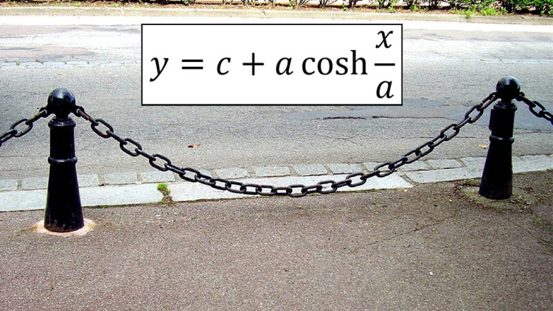悬挂的锁链

通过有奖悬赏寻找问题的答案，这是科学史上曾经一种国家对科研经费支出的重要形式，最早是从法国科学院开始兴起的。

就是每年科学院都会组织院士在几个领域中想出一些关键性问题。

一般这些问题都是偏重于能马上跟实际的应用相结合的，比如说求一下这帆船的帆应该设计成什么样，才能最大效率地利用风能呢？就是这样的问题。然后把问题的悬赏发布出去，等收到回信之后，从里面评选出一份最佳的答案，然后予以重奖。每年的参与者都是整个欧洲成百上千的科学家。

国家对科研经费的支出，其实很晚才出现了像今天这样类似预付款的形式：

就是你先提计划，打算干什么，打算要多少钱，干完了之后能出现什么效果，这个效果价值几何，把这些写在申请材料里头说清楚递交过来。东西先不用做出来，国家看完这些申请，依据它的可行性，然后给它批钱，这是现在的模式。

但是在300年前，都是等问题完全解决了之后才把钱发下去的。

当年法国的一些贵族也效仿科学院，把自己认为有价值的问题以悬赏的方式公布出去，像伯努利家族这么有名望，发出问题之后也有不少的响应。悬链线问题发布不久之后，收到了很多来信，大多数都是错的，但是其中有3封的结果是正确的：

* 一封来自莱布尼茨，你想人家是微积分工具的发明人，自然很有可能解出来。
* 还有一封来自惠更斯，雅克布知道，这个人17岁的时候曾经是只证明了伽利略的悬链线结果是错的，但是当年他没有证明悬链线到底是什么，结果没想到，现在62岁了，竟然把这个结果给求出来了。这就相当于抗日战争结束的时候他出现过一次，冒过一次头，结果90年代国企改革的时候，又再次出现，把这个问题给解决了，真是挺吓人的。
* 但是更吓人的还有第三封，它来自约翰·伯努利，是自己的弟弟。这就让哥哥倒吸一口凉气，晚上吃饭的时候弟弟故意来问哥哥，说信收到了吗？哥哥没说话，只是默默地点了点头，弟弟就故意感叹到说，真是个难题，花了我整整一天一夜才得到了答案。而哥哥知道，这个问题已经花了自己1年的时间都没有解决。

那到底这根线是什么方程呢？

现在我们叫它双曲余弦函数，这个是在理工科本科的数学基础课中会涉及到的。

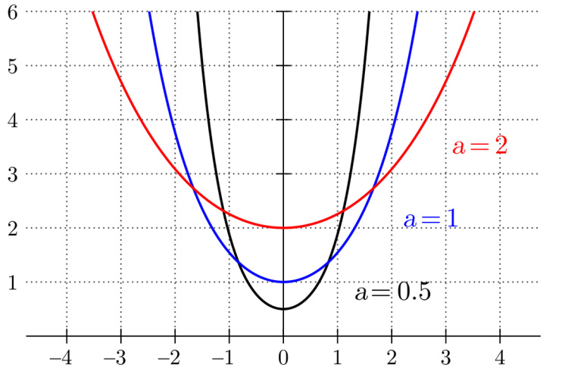双曲余弦函数

## **今日内容小结**

这期我们要从微积分解决悬链线的故事中得到一个什么科学上的收获呢？

我想有人可能听到这个故事就会为达芬奇，为伽利略感到遗憾，他们怎么就错过了这问题的解决呢？或者心里多少期待着在达芬奇那个年代，怎么米开朗基罗、拉斐尔这些画家为什么没有解决这个问题呢？

这种情绪是因为不了解科学发展导致的。

项链是怎么下垂的，这个问题说出来好像是一种单摆浮搁的问题，但其实每个学科的发展都是有脉络的，具体知识成果什么时候出现，是存在先后条件的，数学也是如此。

凡是科学问题都存在着这么一个看问题的角度，就是预先先把它定位，哪怕是在现在，搞科研的人写论文，格式也都是在讨论研究的问题之前，先得花一些篇幅说明将要讨论的这个问题处在这个领域哪个阶段的研究，在之前都有过哪些成果，将要讨论的内容会触及到哪些别人从没有触碰过的范围，将会在哪儿尝试作出突破，然后在论文写完之后，也要做一个前后呼应，这个突破性的尝试，会影响到后续哪些领域，这个就是科学中的定位思考。

以悬链线的发展来看，它在数学发展的什么节点呢？

我们知道，古希腊时期，数学曾经达到过一个比较高的巅峰，公元前200年左右，这个高度大约就是后来牛顿时代微积分的水平了。

可是后来一直在衰退，一直在跌落，跌落到谷底又慢慢回升，在公元1500年，数学界的典型水平，就是能够顺利地解决二次方程的各种问题了。

在1600年以后，数学界就可以顺利地解决三次方程，四次方程了，但是这个距离解决悬链线还远不够，它只能等到微积分工具出现之后才可以，也就是大约1680年以后。

以我们现在的高度来俯视这个问题，悬链线的解是一个超越函数，而多少次多少次方程，还都只是代数函数，这两种东西的难易程度是不可同日而语的。

微积分工具诞生之前，再天才的人物也不可能解决这个问题，除非这个天才在解决这个问题的过程之中，顺手把微积分这个工具创立出来才可以。

也许这样一步一步发展过来的世界显得不那么奇妙，曾经教科书里印象中那些伟大的历史人物，也不再像从前那么神奇了，他们的伟大，更多是体现在同时代的对比上，但这个才是科学世界本来的样子。

## **今日思考题**

刚刚我们提过，1500年的时候，数学界已经可以顺利地解决二次方程的各种求解问题了，而大家都是在初中的时候就已经掌握了解法。那么能不能说，现在我们的高中生比1500年的数学家在数学上更强呢？

# 050｜抢鲜：中子星引力波是怎么回事儿？

2017-10-17

昨天的中子星引力波新闻，迅速成为了焦点事件，我第一时间对这次事件进行了解读，希望能帮你明晰它的来龙去脉，掌握其中最为关键的知识，因此提前更新，原定于今天19:17更新的数学内容，相应的顺序延期一天，我们明天恢复正常更新。

## **第五次观测到引力波**

北京时间2017年10月16号晚上10点，全球几十家天文机构一起举办了新闻发布会，宣布了一个重大的发现，这么多机构联合发新闻，在天文学历史上都是罕见的，所以从前几天的发布会预告，就有很多人开始关注了。

因为这些机构里有发现引力波的最主要的两大机构，美国的 LIGO 跟意大利的 VIRGO，所以关注天文方面的人，马上就能猜到要公布的新闻大概是什么。

那就是发现了一系列新类型的引力波事件，指的就是两颗中子星的合并过程 。这是人类第五次观测到了引力波信号。

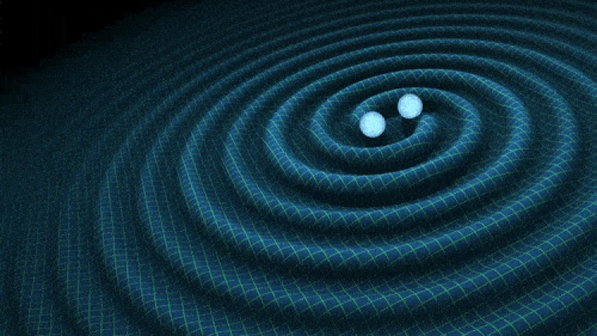两颗中子星互绕

对于引力波事件来说，绝大部分人只听说过第一次和这一次，中间的二、三、四次的关注度都不高。因为二、三、四次跟第一次的本质是一类事件，都是黑洞的合并，差别就是黑洞离我们的距离有远有近，参与合并的黑洞的质量有大有小。顶多就是第四次黑洞合并事件，不但观测到了远近，还大概观测到了具体方位。

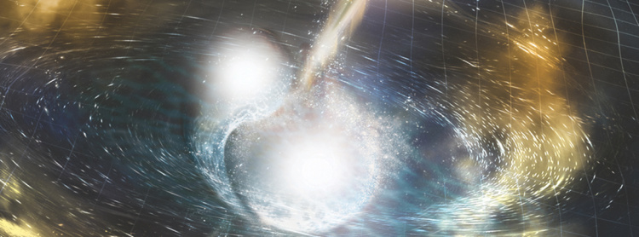中子星引力波

新闻工作者一听，又是黑洞合并，所以也就当普通新闻发了，读者们也都不太当回事。

国庆期间颁发的今年的诺贝尔物理学奖，就是给了引力波的发现。

我们知道，它的意义就是： 从今以后人类就有了除了电磁波、中微子以外另外一种新的手段观测宇宙，这个意义的重大，就有点像我们之前一直用肉眼仰望星空，现在进化到用望远镜望。

这个意义虽然大，但毕竟是初学乍练，所以观测到的现象一直都比较单一，获得到的信息也比较少。所以天文学界一直就盼着来一次信息更丰富的观测。

## **中子星合并事件**

我们从前用电磁波观测宇宙的经验，比用引力波不知要丰富多少了，假如今后有一个事件，它既发出引力波，又发出电磁波，那岂不是更好，我们就可以利用传统天文学的各种波段的望远镜去看它，同时也用引力波探测器去看它，去收集信号，之后把电磁波跟引力波在同一时间上的变化一一对比，就能知道更多的细节，比如什么情况下发生了什么，对应的引力波是什么样的。

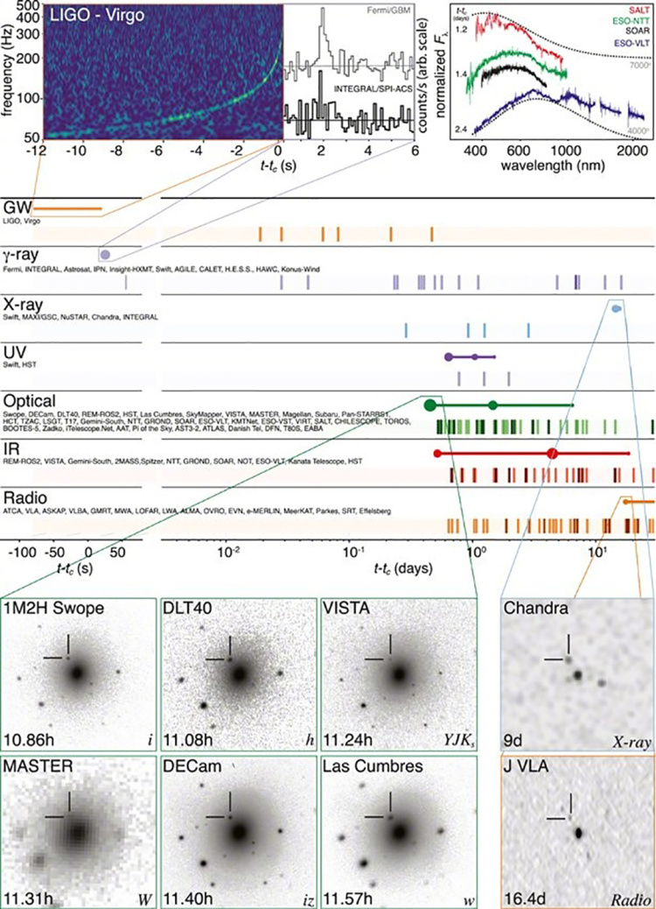引力波与电磁波联合观测的结果

有没有这个可能呢？

有的，就是这次中子星的合并。

因为之前的天文学家是可以顺利地观测到中子星的，单个中子星也行，互相环绕最终撞在一起，中子星合并了，这种情况也可以。

单个中子星为什么能看到呢？

因为它有非常强烈的磁场，而且这个磁场的方向跟它自转轴的方向还不重合，所以它在高速地自转的时候，比如说一秒钟转两圈，这个磁场的南北极连线向外发射的样子，效果就有点像一个歪着放的强光手电疯狂地在自转。

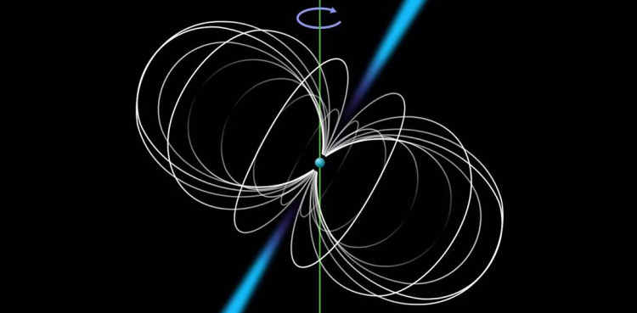中子星示意图（自转轴与磁轴不重合）

如果地球正好被这强烈的磁场给扫到了，就能观察到“忽悠忽悠”的脉冲信号，所以脉冲信号就意味着那里有一个中子星。

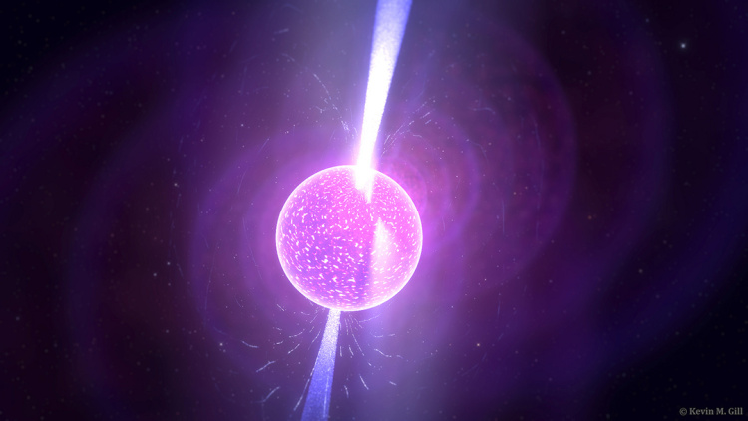中子星的脉冲发射

假如今后要星际漫游的话，中子星甚至可以当作灯塔。

实际上，我们早就已经把它当作灯塔用了，那就是在40年前起飞的，现在已经飞出太阳系的旅行者1号飞船上，那上面就带着一张金制的唱片，唱片的封套上就标注了当时已知的14颗脉冲星的位置跟频率，还有地球跟这些脉冲星形成的角度。

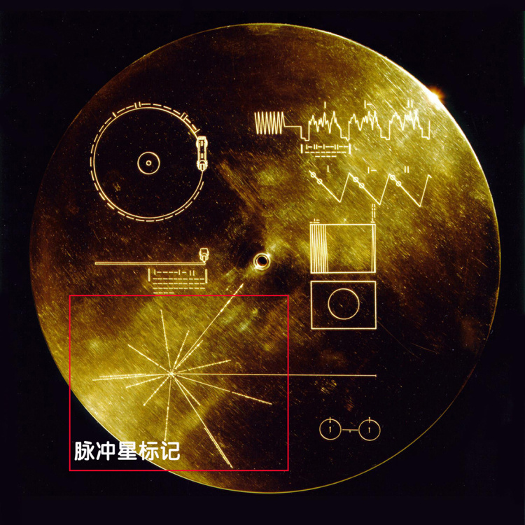旅行者1号上的中子星“灯塔“

也就是说，如果有高等的智能生命体可以意识到我们是在用中子星灯塔告诉他们地球的位置，那他们很快就能找到我们。

以上就是电磁波信号观测单个中子星的情况。

那如果是两个中子星合并呢？

传统的电磁波信号一样可以观测到，那就是它会发出超级强烈的“伽玛射线暴”。

所以我们在电磁波范畴里去观测中子星非常有自信。但是希望用电磁波跟引力波同时观测，它的不自信来自于引力波的方面。

前几次引力波事件，为什么参与的都是黑洞呢？

那是因为只有黑洞那么大质量的东西合并，在一点几秒内把四五个太阳质量，按照 E=MC² 的规律给它转化成能量，这份巨大的能量挤压了空间，给空间产生了些许的扭曲，以至于让距离这个事件发生地10亿光年以外的地球附近产生了一个空间上大约是一个原子核直径千分之一的压缩效果，我们测到了。可是这需要这么大的质量，这么大的能量。

但是中子星没有这么大质量，所以我们不自信，万一测不到怎么办呢？那中子星为什么没有这么大质量呢？

其实它的质量如果足够大，就不叫中子星了，它就会变成黑洞了。这就是之前科学家们缺乏自信的和担心的部分。

为什么中子星的质量小呢？

恒星是这样的，质量越大，内部发生稳定的核聚变这段持续的时间就越短，等到什么时候可以参与核聚变的原材料都用光的时候，就会发生一次大爆炸，这次炸完之后，剩下的物质，如果它的质量小于1.44倍太阳质量的话，这颗恒星今后就一直是一颗主要由碳氧元素组成的白矮星了，这颗白矮星就弱弱地发着它的白光，今后几百亿年就是这样，几乎没有变化，你也可以把它理解成是一颗恒星的“僵尸”。

但如果这次爆炸之后，剩余的质量大于1.44倍太阳质量的话，外周的物质还会继续向核心处压过来，压力大到足够把电子都压到原子核里面去。你看在日常生活中，我们看到的任何物体，它之所以能够维持一定的体积，最大部分的贡献就来自于电子。

电子平时活动的空间，如果我们用工人体育场那么大来比喻的话，电子飞来飞去的空间的最核心处，那个原子核只有网球那么大，所以一旦电子被压进了原子核里，这个东西的尺寸就要变得非常非常小了。你想整个工人体育场就要压缩成一个网球大小了。

而这种变化如果发生在恒星上，是每个原子都会这么变的，所以压缩之后的恒星就变成了体积非常小，密度非常大的中子星了。比如太阳压缩成一个中子星的话，直径差不多就是一个直径15公里的圆球。

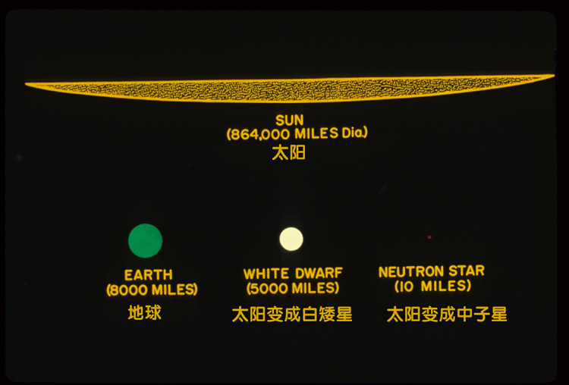太阳变成白矮星、中子星分别有多大

虽然被压成这样了，但也是幸运的，因为它还没有被压“消失”。黑洞是因为连中子都不能抵御外界继续向核心的压力了，于是突然就崩塌了，连体积都没有了，成了一个黑洞。

那么中子星的质量，大到多少的时候才会被突然压“消失”呢？

天文学家还有一些争议，大概就是3.8个太阳质量左右。我们这次观测到的两个中子星合并的事件里，两颗1.3亿光年之外的中子星，它们的质量大概都是1.6倍左右的太阳质量。而之前黑洞合并事件，你一看，两个黑洞加一起，那都好几十个太阳的质量了。

所以，这次的合并信号是比较弱的。但因为有电磁波的方式同时监测，所以还发现了不少重元素在合并中被抛撒了出来，主要就是金元素，铂元素，也就是俗称的白金，还有铀元素，加起来有几百个地球质量那么重。你可能一听就激动了，这得多值钱呀。

实际上重元素的合成方式目前已知的有两种：

* 一种是靠恒星不断的压缩的过程中，会有超新星爆发的现象，它们会把内部的物质抛撒到宇宙中。现在的理论计算中，这是绝大部分重元素诞生的方式，但是它单次爆发的量比较少，只不过因为爆发的超新星实在是数不过来了，加起来总数多，所以占了主力。地球上的金元素也很可能是几十亿年前这样诞生的。
* 另外一种方式就是这次观察到的中子星合并，这种事件虽然发生的概率没有超新星爆发高，但它单次抛撒出来的量却特别多。能发现这些细节，也多亏这次全世界有90多个天文机构通力合作，把能用上的波段全都用来观测了。而且，这次的中子星合并也特别给力，在我们可以观察到的波段都产生了信号，大部分的望远镜都有所收获。

这次的新闻发布会，相当于是全世界天文学家的春节晚会，几乎所有的一流天文学家都参与到了其中。当然，也因为参与的设备太多了，导致后续数据处理的任务量也特别巨大，这次合并的事件是8月17号接收到的，而到了今天已经过了2个月了才处理完毕。

## **今日内容小结**

按照现在的估算，像银河系这样规模的星系，大约每100万年发生30到500次这样的中子星碰撞。不过现在的引力波探测器是可以同时监测几千万个像银河系这样的星系，所以中子星合并的事件是时有发生。

这次我们观测的数据，还印证了不少之前的猜想，比如像宇宙的年龄是133亿年，而且也趁机准确地测量了一次哈勃常数，收集到了更多的数据。

不过还是有些问题有待确定，或者是再多观察几次中子星的合并才能知道，比如说碰撞之后的产物是什么，这次咱们就不知道，理论上说它可能是个黑洞，也可能是一个质量稍微大一点的中子星。

这个时代的天文学家，因为引力波探测器的出现，他们的工作肯定会大放异彩，探测器的精度还在不断地提高，而且今后还会在宇宙空间中架设引力波探测器，那个时候探测器的精度就更高了，可以探测频率更低的，质量更小的星体。

也许到了那时候，中子星内部发生了什么都能知道。也许暗能量到底是什么也能说清。这些都是重建我们世界观的核心问题。

# 051｜计算：最短需要几年才能成为大数学家？

2017-10-18

## **概念08：计算**

数学是科学的灵魂，而科学又是技术的源头，技术又是生产力增加、生活条件提升的必要条件。

最短需要几年才能成为大数学家？

这个问题直接回答，6年，而且还是从刚刚掌握加减乘除四则运算到变成大数学家这段时间，而不是说从博士毕业开始算的。

有个实例，就是——埃瓦利斯特·伽罗瓦。他1811年底出生，1832年中去世，享年20.5岁。

## **不受重视的伽罗瓦**

知道这个年份，我们可以先给它定一个位。现代科学如果从1500年开始算有萌芽，经过200年的发展之后，就已经超越了历史上曾经出现过的任何文明的高度了，因为数学已经进化出了微积分。然后伽罗瓦是1832年去世的，距离微积分的创生已经过去了150年。

这个时候，第二次数学危机刚刚解决，发达到今天大部分的工科硕士研究生毕业所掌握的数学知识，都是远不如那会儿的数学家的。

另外，再看1832年，这是19世纪初的法国，在这之前的100年，法国一直是欧洲数学文化最浓的地方。但是，另外还得注意，1810年到1830年，这是历时40年的法国大革命的后半程，这些定位好了之后，我们再来看伽罗瓦。

他12岁上的初中，革命年代学校采取军事化管理，禁止学生随意外出，3年的初中什么课都得学，14岁的时候成绩已经足够升本校的高中了，但是校长不同意，年龄不够需要白等1年，但也正好就是在这一年，他遇到了新的老师维纳，算是他的数学研究的启蒙老师，在这一年的时间里头，老师带着他把拉格朗日、柯西这些人解决第二次数学危机的时候的重要著作全都读过了。

这部分内容主要就是微积分的理论基础，也是人类文明水平大幅超越从前最有代表性的那部分，这些都掌握了以后，他从16岁开始就被一个问题给迷住了，就是求一般形式的五次方程，找出这种方程的通解。

但从此之后，伽罗瓦不论是在生活中，还是在数学研究上，就再也没有一帆风顺过，磕磕绊绊了4年多之后去世了。

这段时间里，高考两回都没考上，第一次是因为偏科，成绩不好，第二次是考试之前两个星期，爸爸自杀了。最后退而求其次，进入了他心仪的那所大学次一级的师范学院。

他考不上也得复读，复读的那一年，他肯定是放不下数学研究，写的第一篇文章，老师帮忙推荐给柯西了，那可是法国科学院的院士。柯西看过之后，表示内容写得挺不错的，他到时候会在学院的会议上作一些介绍。结果真等到柯西发言的时候，柯西把所有的发言时间都用在说自己的研究成果上了，伽罗瓦那篇的内容一字没提。

之后伽罗瓦又提交了一次，这次的内容比上次的更多，而且更深，这次是傅里叶负责审稿，结果这个老头2月份收到的论文，5月份就去世了，也没有帮得上忙。

柯西和傅里叶这两位，都是在解决第二次数学危机中的关键人物，他们中任何一个人抓紧一些时间，重视一下伽罗瓦的成果，都会引起数学圈里人的关注，这样做甚至有可能会让伽罗瓦被一些顶级大学特招进去，就不用这么来回来去高考还考不上了，但是就这么不幸。

再往后的一年多里，伽罗瓦白天闹革命，晚上研究数学，自从爸爸去世之后，他对世界的态度就像世界对他一样，激进又残酷，蹲过监狱。你想蹲监狱一般的犯人他是减刑，可是伽罗瓦是加刑，从9个月加到了16个月。但是，就算是加刑，其实对伽罗瓦来说，过后看都是一个更好的选择，因为至少能让他的生命多延长一段时间。后来，加刑都没加成，巴黎闹了霍乱，所有的政治犯都被转移到康复之家去了。

伽罗瓦就在那儿爱上了邻居的一位姑娘，但是姑娘不爱他，最后的最后，他为了这个姑娘和一个军官枪战决斗，在决斗的前一天晚上写遗书，专门还交代自己的好朋友，我死了以后一定要把我生前没发表的那些论文寄给哥廷根大学的德国数学家高斯，千万别再寄给法国科学家了。

遗书交代完，再看一眼自己的论文的时候就发现还有很多地方可以补充，所以决战前的那天晚上几乎没有睡觉，奋笔疾书，乱糟糟地写了10好几页。其实就在他写完这乱糟糟的10几页手稿的时候，伽罗瓦已经从一个思想激进的年轻人成为了一名大数学家。只不过这个大数学家的身份要等他去世之后24年才有人承认。

伽罗瓦最后的命运，就是第二天早上7点和人决斗，腹部中弹，上午被人送到医院之后下午就去世了，而他留下的那些稿件，他的朋友也是尽职尽责地寄给了高斯。

但命运还是那么捉弄人，死了都不放过伽罗瓦，高斯1832年收到这份论文的时候，没什么感觉，一放就是14年。

直到数学家刘维尔看到之后，才意识到伽罗瓦对五次方程的解法有多么高明。他把伽罗瓦的手稿仔细整理了，提取了其中的精华部分，找到重要的刊物发表，这才一下引起了欧洲数学家的轰动，因为从此，一个新的数学分支诞生了，那就是群论。而且群论迅速就得到了广泛的认可，论文正式发表10年之后，就已经写到了大学的数学教科书里面了。

我们现在算一下，满打满算，从12岁上中学，到20岁半去世，一共8年半的时间，中间刨除上其他课，刨除闹革命、蹲监狱、谈恋爱，研究数学最多6年的时间，这应该就是成为大数学家最短的时间了。只不过他的成就死后几十年才得到了认可。

## **学历是最高效的证明**

你想过伽罗瓦为什么这么不幸吗？

这是我们今天要说的重点。

现代科学形成体系之后，科学家已经不是一个孤立的身份了，他需要得到一个圈子的认可，认可的基础门槛就是大学的学位。

比如像伽罗瓦那个年代，至少要有学士学位才可以。就是因为他不是大学生，不是数学专业的，整个数学界对他就少了一大块信任，他要递交一篇论文必须得通过他的老师维纳的手，他的老师算是一个数学的研究者，只不过名气不大，那也只能通过维纳这篇论文才能递到柯西，才能递到傅里叶的手里。

而且柯西跟傅里叶只要对作者稍加调查就会发现，这是一个无名之辈，连大学生都不是，所以对论文就极不重视。这还是在有数学圈内的人背书的情况下。

你再看，伽罗瓦去世之后，遗书中，他托他的朋友把论文寄给高斯，而这位朋友跟维纳，那就没法比了，根本就不是数学圈内的人，所以论文寄出去之后高斯即便收到了，几乎都没翻看过。

当一个人连基础门槛都没有迈过去的时候，就算是水平足够了，想让其他人了解他的真实水平，那都是一件成功率极低的事。

比如像柯西，他不是答应在学术会议上念伽罗瓦的成果，最终也没念嘛。柯西对这件事其实挺抱歉的。后来在巴黎发行量很大的地球报上,报道了伽罗瓦对五次方程解的这篇文章，柯西还公开地赞扬了，这也算是一种补偿吧，但是仍然没有什么数学家响应。

法国科学院年会的时候，也有人拿出这份报道讨论过，不过数学圈的总体看法是这种新闻性的，娱乐性的报纸内容不能当真，所以就算是伽罗瓦生前得到了柯西的认可，还有千千万万不认可他的数学家

实际上，那会儿的法国，那时候的学术界，对什么是职业数学家已经有清晰的定义了，让一个人相信从未接受过专业训练的人能做出伟大的成就，不太可能。

最终数学圈能在短时间内广泛接纳伽罗瓦的思想，那还得是通过数学家刘维尔对伽罗瓦的手稿进行整理，按照一个职业数学家的写作格式、表达方式、论文刊发的渠道，以一个著名数学家的身份发表出去，这个数学界才会很快接纳。刘维尔受到的待遇跟伽罗瓦当年受到的待遇，那真是天差地别。

可能有人就感觉这也太不公平了，能力跟学历怎么可以划等号呢？就因为不是大学毕业就小瞧人家嘛？

这个要看从哪个角度说了。

如果是在学术圈之外看，能力跟学历肯定不是划等号的。但是学术圈内就不是，如果没有这个规矩，鉴别一个人的学术能力，花费的时间成本就太高了，你怎么确定呢？你只能是对他过往的成长经历有全面的了解才可以，就像伽罗瓦的老师维纳那样。而惟有学历，尤其是那种名校高级别的学历，才是解决之道，它是最高效的证明。

一个拥有斯坦福数学博士学位的人，不需要再向圈内任何人解释，自己在数学上学过什么，有怎样的实力，它获得圈内人基础的认同所需要的时间成本，就是把学位证拿出来，所以伽罗瓦，别看他已经做出来大数学家级别的成果使用了6年时间，但是他却搭上了生命的代价，让数学圈相信他有这个能力。

## **今日思考题**

现在想成为大数学家最短需要多少年呢？

希望你把思考留在评论中。

# 052｜计算：最酷的数字是什么？

2017-10-19

## **概念08：计算**

数学是科学的灵魂，而科学又是技术的源头，技术又是生产力增加、生活条件提升的必要条件。

最酷的数字是什么？

直接回答就是自然常数 e，它的数值是2.71828，后面有很多无限位的数位。

大家最早接触这个数字，应该是高中的时候学习对数，就是 log 运算的时候接触到的，有的时候，log 直接就写成 LN，LN 的底数默认就是这个自然常数。

那为什么它最酷呢？

因为这个数反映了 n 多事物发展的内在规律。

想理解这种酷还是需要一些抽象思维能力的，我们一起先看一个简单直观的例子：

* 比如说你在银行存了1块钱，银行给你非常高的利息，年利率是100%，这样过一年存款就变成了2块钱。
* 但是如果银行非常慷慨，它可以半年付一次利息，那肯定比一年付一次赚得更多。那到底半年付一次利息能赚多少钱呢？是2块2毛5。
* 你就觉得非常划算了，就要求银行能不能按季度来付利息呢？如果这样算出来就是2块3毛7。
* 如果你要求更密集一些，按月来付利息，就是每月付年利息的1/12，那么年底你能拿到2块6毛1。
* 你这会儿就发现了，只要是要求支付利息的间隔越短，收益就越高。那你可能现在希望按天来支付利息，算出来就是2.714567元，又比2块6毛1高了一点。

那么我们推到极致，按秒来付利息，那这个收益会大到什么程度呢？

其实如果无限切分，这样最终的收益不是无限大的，而是无限趋近于一个数值，这个数值就是我们开头说的自然常数 e，2.71828。

举这个银行理财的例子，就是因为大多数人对钱是很敏感的，但重要的是，这个大约2.71倍的收益率，背后的实质是增长的极限，它还可以出现在任何有裂变式增长的情境下。

比如像微生物的繁殖，细胞的分裂，就可以知道当增长率是100%的时候，像细胞一分二那样，它在单位时间内，持续地翻倍增长所能达到的极限值是2.718倍。

可能你觉得这例子太特殊了，银行怎么能给你100%的年利率呢？一般年利率不就5%吗？

其实它们的问题本质是一样的，因为它还是按照之前的程度不变地增长。如果你高中数学过硬的话，你可以算一下利率从100%降到5%之后，增长的极限就是给 e 开一个20次方。所以，年利率5%的话，把支付利息的频率提到上限，最多利息可以达到5.127%。

## **飞蛾扑火**

我们再来看另外一个貌似是八竿子都打不着的实例，叫飞蛾扑火。

飞蛾为什么扑火呢？

有些解释说是为了爱情，那这种解释不能出现在咱们的课里。有些解释说是趋光性，虫子就是爱往有光的地方飞，因为这里有实物，这种解释听着就有点牵强。

实际上，虫子的眼睛可以看到波长的范围跟人是不一样的，人觉得黑暗的地方，对昆虫并不一定是黑暗的。飞蛾扑火的真正原因，是虫子正在往正前方飞，就是这个原因。

具体是怎么回事呢？

就是在漫长的进化中，夜晚活动的昆虫要想飞直线，它只能借助月光作参考，它要保证自己的运动方向跟光线一直保持稳定的角度，这个角度一直不变，它就一直能飞直线了。

但是，这有一个条件，就是这要求月亮离虫子足够远，足够远的时候，月光撒向地球，每一缕月光跟每一缕月光都是互相平行的，但这种平行只是近似，虫子只要跟光线保持固定的夹角飞，那它的飞行轨迹一定就是非常近似于一条直线。

如果你还想不明白的话，你可以把自己想象成置身在斑马线上，只不过这个斑马线是无限宽的，而你周围又没有任何可以参考的建筑物，也没有汽车。

那你怎么来确定自己走的是直线呢？

你只要每次跨越斑马线的横线的时候，看看自己的行进方向跟斑马线的夹角是不是跟之前一次跨越的时候这个夹角保持一致，如果是，你走的一定就是直线，如果不是，你肯定跑偏了。

这月光就像斑马线，这虫子就是你，虫子就是这样确定方向的。但是现在，灯光出现了，夜晚野外一盏灯，或者是火，那比月亮的光要亮得多。灯光周围的虫子在飞行的时候就会自然而然把那个最强的光源当作是指引它飞行方向的物体。

从前一直没有人类活动，月光总是最亮的，但是现在人类出现了，灯光出现了，就干扰了虫子的活动，这个时候一缕一缕的灯光对虫子来说那可不是平行的了，因为月亮平行是因为月亮足够远，可是你想，灯光离得这么近，每一缕灯光都是从一点发出来的，是辐射状的。但是，虫子的大脑不发达，它也不能调整进化留给它的本能，所以依然顺着从前的飞行习惯保持跟每一缕光线相同的夹角，就这么飞。这样飞，最终的结果就是旋转地一圈一圈进入了灯光的陷阱。

如果你还是想象不出来，你还是可以把自己想象成站在斑马线上，只不过这次的斑马线不是互相平行的，而是在比较远的一端，比如说15米之外，所有的横线都聚在一点上了，这个时候你再沿着跟每条线夹角一样的路线走，你最终也会走出一个旋转的线，最后会走到斑马线的汇聚点上。

## **斐波那契螺旋线**

在一个辐射状的网格里，如果你保持固定的夹角画延长线，最终的样子就跟飞蛾扑火的路线是差不多的。

这样的曲线，有一个特别的名字，叫做斐波那契螺旋线。

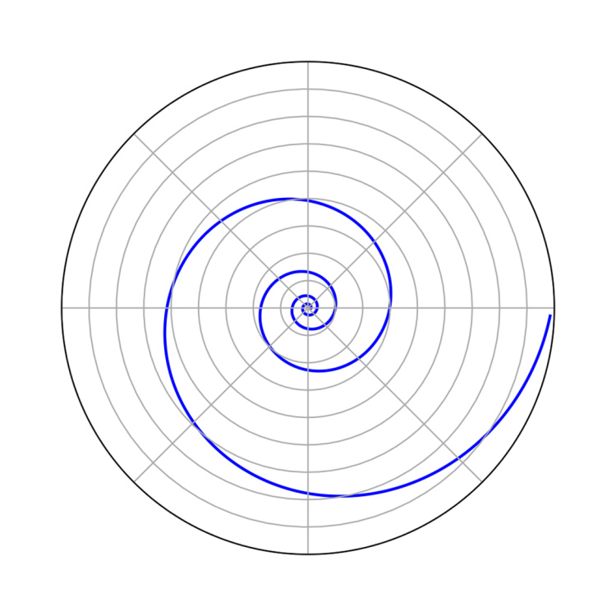斐波那契螺旋线

你说这没什么重要的啊，虫子飞行的规律很酷吗？

那么你可以再看下一张图。

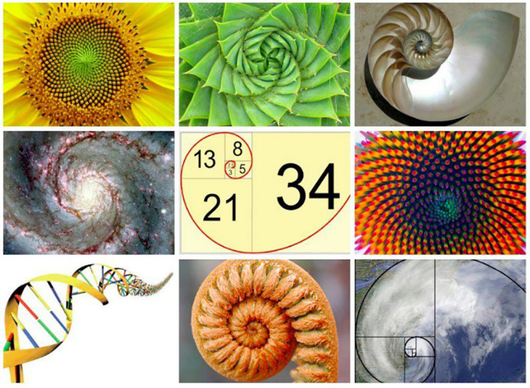自然规律

这上图里，除了虫子飞行之外，在其他的情景下，也展现出来斐波那契螺旋线了。

* 海螺的外壳，为什么会长出一圈一圈那样的螺旋线呢？
* 花瓣，或者向日葵的种子，为什么它长出来的时候会呈现出那样的形状呢？

还有台风中的云层流动，也会出现台风眼那样的螺旋的形状，还有水中的漩涡也会这样，甚至DNA形成的双螺旋，它螺旋的结构也会出现这种规律，甚至银河系从俯视图来看也呈现这个规律，这些都是自然生长规律。

叶片生长规律

叶片的生长，钙化外壳的生长，DNA 的生长，云层的生长，星际尘埃物质的生长，它们都保持着与辐射线等角度的前进方向，最终就形成了一种螺旋线的样子，保持等比生长，这里就包含着数字 e。

它们的区别只在于这个 e 的多少次方不同而已，或者具体来说，就是保持跟辐射线到底是呈60度角呢？还是61度角呢？还是65度角呢？但是这个规律本质上依然包含着自然常数 e。

## **自然界的底层规律**

你可能会问，为什么这里面都包含 e？

那就是因为现实的自然世界中，绝对的平行是不存在的。

我们说的平行，只不过是为了方便。有的时候我们把局部特征近似成平行，比如像虫子顶着月光飞，它顶多也就飞了几百公里，在这个尺度上月光是近似平行的。但是，如果虫子飞行的距离是几十万公里的范围，那它也会螺旋式地坠落到月球上。

只要我们把尺度放得足够大，很多空间，很多场都是不绝对平行的，都会有发散的趋势，所以这种螺旋状的东西，在宇宙中，在地球上，在生命中，任何地方都有可能出现。

你看，一个没有特殊单位的，只反映倍数的 e，小到 DNA 的螺旋，大到星系物质的分布，都能从中发现规律，所以才管这个 e 叫做自然常数，就是大自然。

也因为它确实反映了自然界的底层规律，e 这样的数字比其他天生要和一种具体事物绑定的数字，比它们要酷多了。

比如像1英尺，那就是脚的长度，还有1米，1摄氏度，它们多少都跟人的身体，还有水的吸热能力绑定在一起。

假设咱们现在有外星文明，那里的环境跟地球环境迥异，说不定那里是高温高压，然后重力场是地球的几百倍。那么在那儿用到的数字，就基本不太可能出现1英尺，1米，1摄氏度了。在那个地方的高智能生命，会根据它的生存条件，使用那里更常出现的一些常数。

但是在那种截然不同的外星文明世界中，e 这个数字是一定会出现的。因为它不带单位，不跟任何具体的事物绑定，它反映的是大自然的底层规律。

## **今日内容小结**

其实这节课我们只是从具体的事物上寻找了 e，说明了它有多酷。尽管这些事物小到 DNA，大到星系，听起来很玄，但是 e 这个常数更大的意义存在于纯数学中。

这些意义简单来说就是，它和自然数、分数、小数、有理数都不是一类，它是新的一类，所以这就涉及到一种新的数字类型，是一种新的集合。

另外，它连接了两个传统的具有悠久历史的函数。从前，这两个函数根本没有交集，它们之间的关系就有点像1990年体育比赛跟电脑游戏似的，两个领域的东西一点关系都没有，但就是因为网络出现了，两个东西搭上界了，才出现了电子竞技。

e 的出现连接了三角函数跟指数函数，更重要的是，如果 e 不精确地等于2.718那个数字，绝大部分积分变换就会失效，而现代信息技术的基础就是从傅里叶变换，拉普拉斯变换，希尔伯特变换开始的，e 如果不等于那个数值，整个 IT 产业都不会存在了。

其实我这么说，都低估了 e，如果你知道 e 背后反映的是所有事物进展的规律的话，那 e 的数值如果变了一丝一毫，其实应该是整个宇宙都将不复存在。知道这些，你就可以理解为什么最酷的数字是 e 了。

## **今日思考题**

你还能不能举出跟 e 有类似重要性的数字，它的存在是不依赖于任何实际物体存在的？

如果你想到了，请在评论中列出理由，其他同学肯定也希望看到除了 π 以外的其它答案。

# 053｜计算：计算机可以做证明题吗？

2017-10-20

## **概念08：计算**

数学是科学的灵魂，而科学又是技术的源头，技术又是生产力增加、生活条件提升的必要条件。

计算机可以做证明题吗？

答案是：可以的。

比如，请证明平行四边形的对角线互相平分，类似这样的，初中、高中遇到的所有的几何证明题，现在都已经可以利用一套1992年开发成熟的方法，用计算机给出证明了，而且甚至还可以给出证明过程，这个证明过程都是中学生可以读懂的。

当然，这些证明并不太让数学界惊讶，因为根源上它还是从已知的几条几何公理推导出来的，整个证明过程也没有出现新的思考方法，只是因为计算机计算能力强大，所以证明的速度比人脑快很多。

数学家们重视的是数学能力，而不是计算能力。

这一点对很多同学、老师，还有学生家长都很有提示作用。因为中小学的数学教育中，确实花了绝大部分的时间训练计算的速度跟准确率。比如说多项式的加减乘除，或者是很容易搞错的指数、对数的运算。而在数学思考能力上花的时间并不比计算上多。

如果以这样的标准再进一步地问，计算机做的证明题里，有没有哪些证明体现了数学能力呢？

那么必须要说到4色问题了。

这个问题是一个外行很好懂，内行却研究不出来的问题。

最初是在1852年，被一个年轻的大学毕业生发现了，伦敦大学的格斯里毕业之后，去了一家测绘的单位，他在给地图上色的时候发现了一个规律，好像不论是世界地图还是英国地图，或者是家乡小镇的地图，在上色的时候，总是只需要4种颜色就够用了，就是相邻的区块为了不容易混淆，起码得用不同的颜色上色，但是只需要4种颜色就够用了。

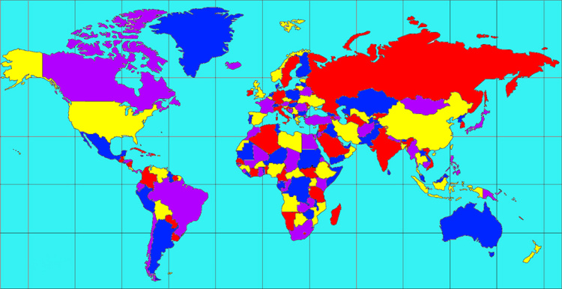4色定理最初的应用

他发现这个规律之后，就和正在上大学的弟弟想试试把这个问题证明了，结果两个人解决不了。弟弟拿着问题去问他的老师，数学家摩尔根，问题的描述这么简单，可是难度竟然非常大，摩尔根几天时间也没有进展，于是又写信把这个问题寄给了著名的数学家哈密顿爵士，结果过了14年，直到哈密顿去世，问题还是没有得到解决。

如果你感兴趣，也可以找一张纸，随意地划分10几个或者几十个区块，然后在每个区块里标上数字，数字只能用到1、2、3、4这四个，而且相邻的区块数字不能一样，你稍微试一试就会发现基本没有难度，1到4这四个数字就足够了。

自从摩尔根把问题带到了数学界，大家就开始研究起来，最初的进展发生在1880年，有两位数学家分别提交了论文，宣布证明了4色定理。不过10年之后，1890年有人发现证明里有错误，但错得并不离谱，因为他们的论文里已经至少证明出5色定理了，也就是他们已经证明了给一张地图上色用5种颜色是足够的。

这时候数学家们也清楚地知道，3色肯定是不够的，所以给一张地图上色最少用几种颜色，答案不是4就是5，这么听上去好像离答案很近，但是研究得越深，数学家们就发现这个问题越难。

这个问题有意思就在于，它几乎独立于那时候的数学界的所有的其他分支，这个系列的前半部分，我们一直在介绍数学文化跟数学思想，如果你已经训练出一些能力了，可能今天我们刚刚提出4色问题的时候，就已经在不自觉地想把4色问题定位在数学发展史上的某一个刻度上，这确实是重要的思维过程。

我们如果知道问题的刻度，那么参考刻度左边的成果跟刻度右边的成果，就能更好地理解这个问题的范畴跟它的意义。但今天我们从一开始就有意没有介绍它在数学史上的刻度，就是因为，它真的是一个跟谁都没有太大关系的问题，这类问题属于横空出世，单摆浮搁。

它在1890年之后的进展，就是先设定好约束条件，只许用4种颜色，然后想法证明多少个区块以内用4种颜色是够用的，之后很多著名的数学家都参与了证明，比如像克莱因，还有爱因斯坦的老师闵可夫斯基。1939年证明了22个区块以内是可以4色的，1950年证明了35个区块是可以的，1960年证明了39个区块也可以，再之后，推进就非常缓慢了，直到50个区块就没有继续了。而实际上要解决这个问题是要证明有限多个区块都可以做到这一点。

很多数学家遇到这个问题最初都是低估了难度，比如像闵可夫斯基，当时是在数学课上提起这个问题的，他说4色问题一直没有解决，只是因为试图解决它的都是三流的数学家，他说自己的这节课打下课铃之前就能把它证完，结果不知道耗费了多少个日日夜夜，闵可夫斯基最终还是放弃了。

简单来说，这个问题难就难在需要找出地图里所有的“可约构形”，这是什么意思呢？

比如任意地图，只要国家的数量够多，必然存在4种构形，周围有2个邻国的国家，周围有3个邻国的国家，有4个邻国的国家，有5个邻国的国家，这些是最基本的，肯定会出现的，这些就称之为不可避免的可约构形。

证明4色定理时的可约构形

但是整张地图里头还有没有一定会出现的构形呢？

可能有，也可能没有。如果有的话，就要把它找出来。都找全，这个问题就能被证明了。

那对包含任意多的区块的地图来说，不可避免的可约构形有多少个呢？

这个在计算机没有出现之前，大家是不知道的，有人猜是1万个以上，有人猜是8000个，但是人工寻找可约构形实在是太缓慢了。

1967年数学家们第一次使用计算机来寻找，不过那次因为内存太小，没能完成任务，最终的工作是在1976年做的，在那一年伊利诺伊大学的 IBM360 电脑完成了，它连续运转了50天，作了100多亿次的判断，找出了全部1936种可约构形，证明完毕。

从此，4色猜想就不用继续叫做猜想了，就可以叫做4色定理了，因为它已经被证明出来了。

别看1976年就已经证明了4色猜想，但这个结论在1990年之前一直是备受质疑的，最有利的理由就是：

其他数学家怎么能够验证你的证明过程呢？

计算机的证明当然是可以挨条地写出来，但是写出来了，文字量也超过了一个数学家一生可以阅读的文字总量的几千倍，上万倍，这个质疑在2004年被另外一个专门检验4色证明逻辑是否存在错误的程序给解决了。

但除此之外，还有其他的问题，比如计算机在证明中贡献的，只是把本来可以人来做的工作缩短了时间完成了。而人在解决这个问题过程中产生的创造性、抽象性思维，那些才是最宝贵的。比如，最初这个看似跟谁都八竿子打不着的问题，后来大大促进了拓扑学的进展，也从这个问题中诞生了图论这个数学分支。

如果真的有一个计算程序，可以从头到尾解决这个证明问题，那整个过程就有点像一个黑箱操作，一端输入进去问题，另一端输出结果。如果当初就是一个和谁都没有关系的问题，最终证明出来的也肯定是一个和谁都没有关系的结果。那么拓扑学的进展，图论的出现也就都无从谈起了，这就是另外一种质疑。

但是，这样的假设有一点过于理想，计算机程序离黑箱操作，解决数学界的难题，离这个水准差得还太远，而且很多数学家跟计算机科学家都怀疑：

理论上计算机是不是压根儿都没有这种能力做这种程度的数学证明呢？

4色定理的证明是一个特例，关键性的证明步骤虽然是计算机跑完的，但是整个长跑的路线是数学家规划的，本质上计算机只是一个让数学家摆脱烦琐的机械式的计算跟推理的一个工具而已。

## **今日内容小结**

所以，今天我们要介绍的观点，就是数学的核心在于数学思维，不在于计算过程 。

计算是一种不需要创造性的体力活，如果你发现自己的学习过程中，大多数的精力都花在了计算器都可以解决的问题上，那明显就是用错力了。

一个命题最重要的意义不在于是否被证明，而在于求证过程中不断发现的新方法和对抽象思考能力的锻炼。

## **今日思考题**

你能不能举出一些现实生活中的例子，一个任务，或者是一个过程，本来能用计算器解决，却浪费了大量的精力人工计算，甚至有些人还乐此不疲？

如果你想到了，就在评论区留言。

# 054｜问答：感冒的方方面面

2017-10-21

现在已经是10月中下旬了，又到了一年一度流感疫苗接种的时期，所以这次答疑我专门说说预防感冒的问题。

在《卓老板聊科技》专栏里，我虽然说过，但是比较零散，所以现在要完整地讲一下，也方便你给家人，给朋友转述，毕竟感冒一次也是难受7天呢。

## **感冒只有两种**

感冒其实是一个很笼统的概念，凡是鼻道跟咽喉部位不舒服，宽泛地说，都可以叫感冒。

但这么说实在太模糊了，几乎涵盖了所有上呼吸道的疾病。所以，我们要先规范一下这次答疑中说的感冒。

这里的感冒，指的就是病毒在鼻黏膜上繁殖引起的病症，所以要治疗感冒就是要看鼻黏膜上被什么病毒感染了。基本上可以分成两大类：

* 一种叫普通感冒；
* 一种叫流行性感冒。

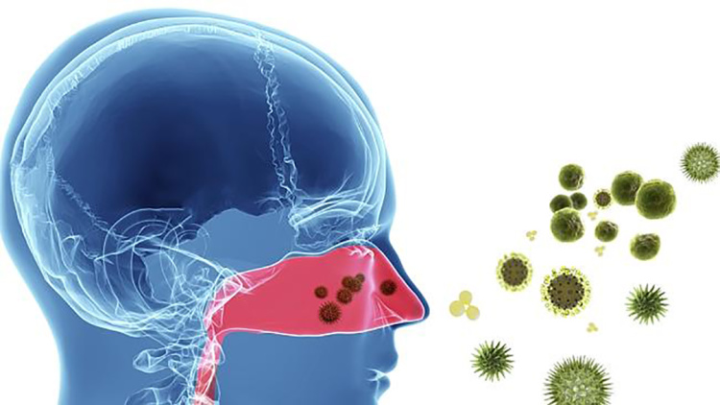病毒在鼻粘膜上繁殖

怎么划分的呢？

只要不是流感病毒引起的感冒，就都算作是普通感冒。

从名字上就可以看出来，其他病毒引起的感冒症状都没有流感严重，所以就没有细分。实际上， 可以引起普通感冒的病毒有好几百种 ，而流感病毒它是一种“正粘科”的，有特定结构的病毒，而且它引发的症状也比较严重，所以要把它单拎出来说，要单拎出来防治。

## **三招预防感冒**

我们先说普通感冒，这个普通感冒一般人一年少则感染几次，多则一个月就感染好几次，绝大部分是通过揉眼睛跟抠鼻子造成的。

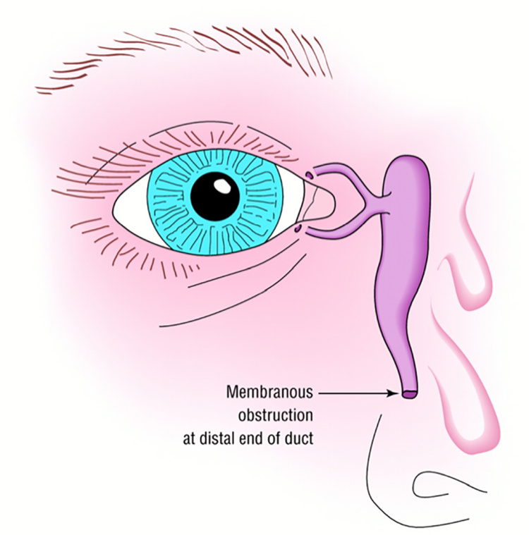泪管和鼻腔相桶，所以揉眼睛会得感冒

眼睛中有泪管，它跟鼻子是通着的，所以你揉眼睛的时候，病毒就会顺着泪管感染到鼻黏膜上，那抠鼻子就不用细说了，等于说直接把手上带有的病毒放在了鼻黏膜上。

手上是怎么有病毒的呢？

其实很多物体表面都有大量的病毒，病毒在那些东西上待着的时候，跟灰尘是差不多的，没有生命迹象，只有到了黏膜上才开始苏醒。

预防感冒的第一条：别乱摸眼睛和鼻子

只要是那些公共场合的用具，比如说门把手、水龙头、玻璃、鼠标、手机屏幕，上面都有病毒。

专门有人统计过，日常物品上，落有可能导致普通感冒的病毒的概率接近50%，这些病毒粘在手上平均可以停留2个小时的时间，这时候你要是揉眼睛抠鼻子，那差不多就会发生普通感冒。

但我们外出总不能什么也不碰。

预防感冒的第二条：勤洗手

尤其是从公共场合回来，你要是真的忍不住就是想抠鼻子，那也要先把手洗干净。

美国陆军曾经在新兵身上做过一次关于普通感冒的统计，他们把新兵分成两组，一组是严格要求他们洗手，一组不做什么要求，如果他们有人卫生意识好，认真洗手也不拦着。这样对比下来，下令严格洗手的那组士兵，他们患普通感冒的数量只有不做要求的那组士兵的一半。

其实这样的对照实验用士兵做是非常合适的，因为他们可以做到除了洗手这一种活动有不同之外，其他的生活方式是高度一致的。

所以，我们就可以大致得出这样的结论， 只要我们认真洗手，一年当中患感冒的次数就可以减半 。可能你觉得减少的次数也不多呀，顶多就减少2次感冒的次数。可你想，这也舒服半个月呢。

但就算我们有勤洗手、不乱摸的好习惯，还是有可能感染普通感冒，那就是因为有一些已经感冒的人打喷嚏，喷出来的带有病毒的飞沫会进到我们的鼻腔。

预防感冒的第三条：戴口罩

这样就能避免直接吸入病人的飞沫，尤其是在特别拥挤的空间里头，比如像地铁车厢里有好几百个人，按概率来说这里面也至少应该有一两个得了感冒的，他们打个喷嚏，别人就遭殃了。所以戴口罩不仅是对健康人的要求。如果你自己感冒了，更要为他人着想，也请你自己戴好口罩。

## **对感冒的普遍误解**

对感冒来说，民间有很多的误解。

误解一：着凉了会感冒，冻着了会感冒

其实在严格的科学实验中发现，温度的高低对人体会不会感冒没有影响，只要感冒病毒在鼻黏膜上繁殖起来了，你是一定会感冒的。

民间说着凉了会感冒，是什么原因呢？

就是因为入秋之后，空气干燥了，风又大，所以就有利于病毒飞起来，飞到鼻腔里，所以大面积得感冒，大多都是在大风降温的时候。于是，民间就把先后出现的两种状况，一个是降温，一个是感冒，当成了因果关系。可先后出现的事情，大都不是因果关系的，要确定因果关系需要做大量的实验。

误解二：抵抗力强不会得感冒

如果我们把抵抗力理解成免疫系统正确出击的水平高低的话，那抵抗力强就意味着免疫系统不会错过任何一次应该杀灭的入侵，所以免疫力强的人，对感冒病毒是更敏感的，杀灭起来动作更迅猛，所以感冒症状更剧烈。

那些免疫系统完全失去功能的，比如说艾滋病患者，鼻黏膜上感染了病毒，都不会引起感冒症状的。

误解三：头疼、流鼻涕、鼻塞、发烧，是病毒对身体造成的伤害

这些症状其实是我们身体免疫系统杀灭病毒的一些措施：

* 利用鼻塞让更多的鼻涕瘀积在鼻腔里，然后鼻涕里的粘蛋白把病毒裹住，排出体外。
* 调高体温，让体内的一些酶活性降低，这样病毒繁殖就不那么顺利了。
* 安排出一些打喷嚏的动作，咳嗽的动作，尽量让入侵者赶快离开身体。

所以，这些让我们难受的症状，都是抵御病毒的措施。

误解四：抗生素可以治疗、预防感冒

这个是不可能的。

抗生素它是对细菌的结构做设计的，病毒的体积是细菌的几百分之一，或者是几千分之一，所以那些杀灭细菌的机制，对病毒都是没有效果的。

假如说，我们用一种强制性的手段终止了身体的反应，大概率说，患感冒的病人身体就会觉得舒服多了。但是，病毒也更不容易清除掉了。

实际上，感冒药就是在做这个事情。当你实在难受的时候，吃一片，让你不要那么严重地流鼻涕、鼻子不通气，让你不要发烧，你虽然感觉身体舒服了，但其实病程却延长了。本来什么感冒药都不吃，7天能把病毒清除干净。但现在，因为吃了药，可能9天才能清除干净。

那你说我们为什么还要吃感冒药呢？

就是因为普通感冒的危害就是那么一点点，顶多就是发个低烧、打点喷嚏、鼻塞，一周就好了，基本不会危及生命，或者有什么后遗症。所以我们能舒服一些，那我们付出的代价就是多携带两天的病毒，这也无所谓嘛。

普通感冒的治疗方法就是不用治疗，几天之后自己就好了。

这个就有点像爬到桌子底下找东西，一不小心把头磕了，这确实是挺疼的，但头也没破，也没有脑震荡，怎么办呢？叫120吗？根本不用，疼一会儿自己好了就行了。

真正需要治疗的是一些特殊的病人，比如说两岁以下的，而且还患有哮喘的儿童，或者是80岁以上的心肺功能已经非常弱的老人，这些人是需要治疗的，因为他们已经涉及到不止一种疾病了。

而对绝大多数人来说，在感冒的这段恢复期里，多休息，多喝水就足够了 ，这个就是普通的感冒。

## **流感与流感疫苗**

流感有三种，甲、乙、丙，甲流跟乙流是占比最大的。

* 甲流病毒有专门的结构，表面的蛋白质有两种，一种叫血凝素，缩写是 H，一种是神经氨酸酶，缩写是 N，而血凝素又有很多很多种，比如说 H1、H2、H3、H4，这神经氨酸酶也是这样的，有 N1、N2、N3、N4，所以甲流的分型就是 H 几 N 几，这形容的就是甲流表面上那些蛋白质都是什么类型的。
* 乙流就没有这么复杂了，它只有两种。
* 丙流基本不会导致流行。

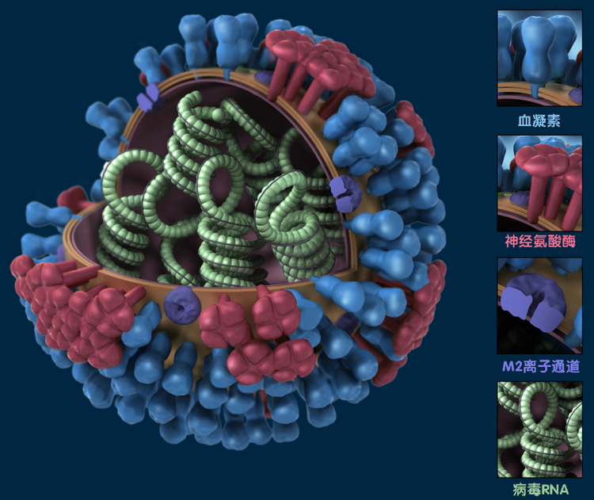流感病毒结构

专门把流感从感冒中分出来，就是因为这类感冒的死亡率高一些。曾经还出现过一些超级强悍的类型，导致过欧洲1/3的人口绝灭，所以预防流感的手段也比预防普通感冒要多一些。当然了， 预防普通感冒的方法也同样适用于预防流感 。

现在起作用最大的就是流感疫苗，关于这种疫苗是怎么一步一步选种、定型、培育、生产的，我在今年第20讲《鸡蛋还能预防流感》，在这节课中详细地说过，就不多重复了。

复习小贴士：《020｜复杂：鸡蛋还能预防流感？》（点击复习）

因为甲流有几十种，每年流行哪几种，谁也猜不准。这就跟猜不出哪支股票会涨一样，所以之前做疫苗的时候，只能大致作一下预测，而且尽量多地把流行性最强的那些流感都给囊括进去。不过尽管如此，每年的命中率也大概就是50%几的样子。

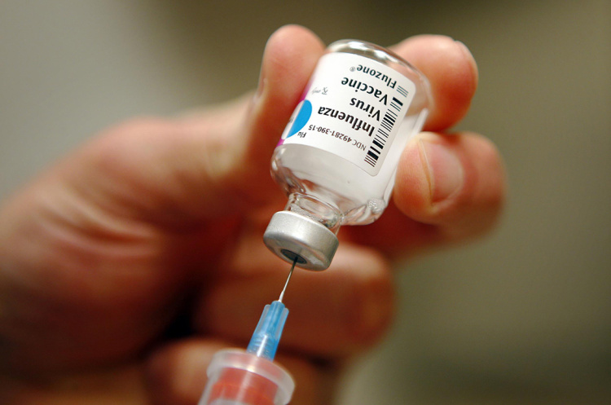流感疫苗

每年秋天的时候，是接种流感疫苗的时间窗口。大家听完这一次的答疑，就可以到家附近的卫生站、诊所去问问，因为今年的流感疫苗应该已经到位了，可以去接种了。

流感疫苗对孕妇跟胎儿的好处是最大的 ，大规模的统计中是这样的，6个月内患流感的婴儿里头，有97%是母亲怀孕的时候没有接种流感疫苗的。当胎儿出生之后，这个疫苗提供的防护依然在，不过它会逐步地下降。但也正好是在婴儿最早可以接种流感的时间，也就是婴儿6个月的时候，这个效果也就降到很弱了，而这个时候，婴儿正好可以接种流感疫苗了。

绝大部分的流感死亡率不高，但是死亡集中在2岁以内的孩子跟70岁以上的老人，对这部分的病人现在已经有了特效药了，而且这个药跟康泰克这种感冒药是完全不同的，因为它是针对病毒的结构设计的一种专门阻断病毒繁殖的药，它叫达菲。

但是达菲真正发挥巨大作用还需要一个条件，就是在感冒发生之后的前48个小时里服用，因为它的起效原理，并不是把活的病毒给杀灭，而是阻止病毒继续繁殖，所以它只在感冒的早期用效果才好。

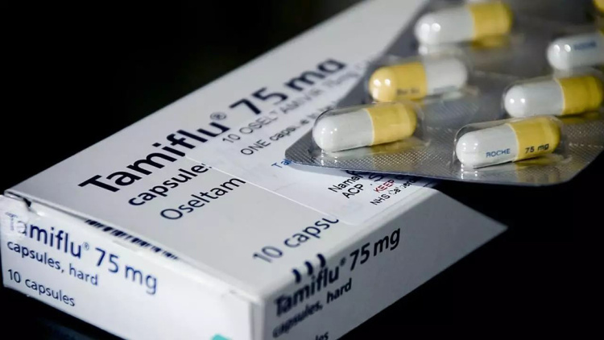流感特效药：达菲

其实从感冒病毒落到鼻腔里，到病人开始感觉到难受，“哎哟，我感冒了”，这段时间其实已经过去2到3天了，然后你再耽误2天，这个时候的病毒量已经非常多了，这个时候再去阻断它的复制，效果就不太明显了。所以达菲要想用好，就得是早点用。另外， 达菲也对预防感冒没有任何效果，它只能是得了感冒马上吃才管用 。

对流感疫苗的误解就是，以为接种了它就不会得流感，就不会感冒，这个道理我说过，因为命中率只有50%几，所以假如设计疫苗的人没能猜中今年的流行款，或者是你感染的那个流感不是疫苗里的那几种，那你还是得完整地得一次流感，而且流感疫苗是没法预防普通感冒的，但是它顶多也就难受个一周左右的时间。可能得了流感体温还会比普通的感冒高一点点，忍一忍就过去了。

另外的一个误区就是以为现在这个世上还有其他的药可以预防流感，比如像板蓝根等中成药，其实它们既不能预防，也不能治疗。

# 055｜计算：现代数学研究什么（1）

## **8：计算**

数学是科学的灵魂，而科学又是技术的源头，技术又是生产力增加、生活条件提升的必要条件。

现代数学的起源是集合论。这是非数学专业的同学基本不会接触到的领域，但这也是人类文明最前沿的精华，所以我们在数学模块中要把这个留在最后说。

## **从具象化到抽象化**

有这么一个规律： 一个领域的知识如果不断地深入发展，都有同一个趋势，那就是从具象化到抽象化。

比如人类祖先出现了语言，语言实际上就是对具体事物的抽象化表述。在谈论猎物的时候，就不必非得眼前有一只水牛，有一只羚羊，我们就可以用水牛这个词来代替猎物。

数字的出现也反映了事物从具象到抽象化的过程。

比如说人类祖先用弓箭猎取动物的时候，弓箭总是有数量的，他们在谈论手里有多少箭的时候，也许手中真的是有那么多箭，但也有可能没有。但他们要表达的是给我10支箭。那么10这个数字就是弓箭数量的抽象化，作为数字它可以代表10支弓箭，也可以代表10只水牛。总之，10是一个可以脱离实际事物存在的准确的概念。

艺术领域也是这样，曾经古人在绘画上追求的最高极致就是逼真，这就是具象化的追求。大约在1850年之后，绘画继续发展，逼真这种具象化的档次，高度就不够高了。艺术家希望通过颜色、线条、光影表达一种思想理念，也许是一种情绪，或者是一种世界观，抽象派就这样诞生了。画家们就再也不把逼真作为终极目标。音乐也一样有从具象到抽象化的过程。

不光是各个领域，就算是单个的人，他的智力发育过程也存在着从具象到抽象的变化，越成熟的人理解的抽象概念就越多。

比如同样是宇宙跟黑洞，孩子们对黑洞能吸走多少宇宙飞船感兴趣，而成年人对黑洞到底是什么感兴趣。不论是文明的进程，还是个人的智力发育，都在往更抽象化的方向上发展。

数学领域一样存在这个发展过程，数学的各个分支是按使用环境分的，比如：

* 跟图形相关的，丈量土地，剪裁衣服，这些就叫做几何。
* 根据已知数求未知数列算式的就被叫做代数。
* 往空中抛两个银币，有多大的可能它们都是正面呢？这个叫做概率论。

但这些都是具象化的理解。现代数学之后，构建在集合论的基础之上，从前这些分类就显得太弱了。之后的分类就是靠集合的结构，所以这些传统的分类方法虽然对外行来说依然是显而易见，好理解的，但实际最前沿的数学已经不再把它们当作是单独的分类了。它们在集合论的角度看都出现了新的结构，这个是站在2017年的后话。

## **微积分基础的建成**

之前的课里，我们知道牛顿、莱布尼茨的微积分是以一个解决问题的工具出现的，但是这两个人并不能严格地证明在什么情况下可以使用这个工具，数学界对这个问题也很看重，后来还引发了第二次数学危机，这次的危机简单来说就是质疑微积分的基础不够坚实。

最后的结果，就是给这个工具找到了坚实的理论基础，整个过程经历了130年，也就是在科学家柯西那里告一段落，因为柯西把什么是函数的极限连续做了比较精确的定义，这之后，数学家们开始对各种趋于无穷大，趋于无穷小，或者是趋于某个数值的函数感兴趣，给它们分类。

也因为柯西的工作，数学家们认识到很多类型的函数都可以统一地用 sin 或者 cos 这样的三角函数，几个叠加或者是无穷多个三角函数叠加之后表示出来。

这个道理要完全明白，可能要上完大学的基础数学课才可以。

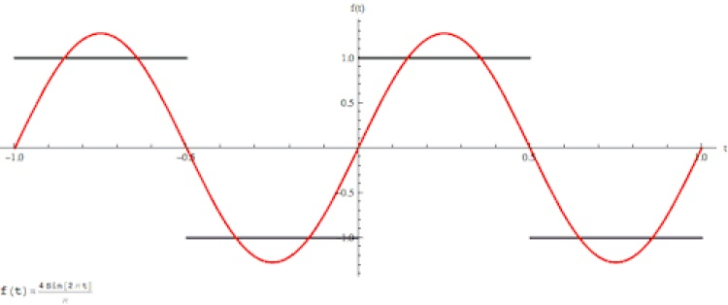三角级数

12岁以上的同学们大致都可以感受到为什么说几个三角函数叠加在一起就可以把很多函数图像都表示出来了。

在上面的图里，黑色的横杠一会儿维持正1，一会儿维持负1，这部分黑色的线段就是我们目标需要模拟出来的这个函数，而红色的曲线你看它是在不断地变化。为什么变？就是因为我们不断地把更多的三角函数叠加在上面。

最初你看，只有一条波浪线，后来在波浪线上继续叠加波浪，随着波浪不断变多，红色的线条越来越接近黑色横杠的样子。这时候咱们再把注意力放在图片下方，那个几乎看不清的公式上。那个公式每一项每一项都是一级三角函数，那个公式就是把这一级又一级的三角函数不断叠加，图形也会变得不断复杂，每叠加一项，红色的曲线就离黑色目标形状靠近一些。

大家可以数一数，现在这张图是叠加了8项之后的效果，其实理论上它是可以按照特定的规律无限叠加，叠加9项，甚至9万项。叠加的三角函数无限多之后，红色的线段就会无限地接近红色的线段了，我们就管叠加了无限项数之后的式子叫做这个函数对应的三角函数的展开式。这大致就是数学家们乐于见到的样子，因为从前跟三角一点关系都没有的函数，现在竟然可以用三角函数无限趋近了。

但这个时候数学家们也在担心另一个问题，那就是对于一个已知的函数来说，它对应的三角函数的展开式是唯一的吗？还是说有多种不同样式的展开式都可以表示同一种函数呢？

这个问题最早是1854年黎曼提出来的。

在1870年，数学家海涅推进了第一步，但是这一步很有限，他的结论是：只要展开式是一致收敛的，展开式的样式就是唯一的。一致收敛这是一个数学专业的名词，它是比收敛的约束力更强的一种收敛。

那么收敛是什么呢？

你可以理解成三角函数一项一项叠加过程中不会加到后来趋于无限大，那么就可以说它是收敛的。

如果用减肥来作比喻，收敛就相当于要求这个大胖子，你不论怎么长，体重都不要超过300斤。但是一致收敛比这个要求要强得多，它可能是要求这个大胖子不但不能超过300斤，而且还要在一个月内降到200斤以内。

但其实要求整个函数都一致收敛，这是一个限制性太高的要求了，如果只能证明到这种强度的话，那么这个世界上没有多少函数可以平安无事地转化成三角函数的展开式。而实际上去观察，貌似是不用这么强的标准就可以，所以数学家们就得想方设法在更加宽松的条件下继续证明这么展开是可以做的。

一年后，海涅自己又推进了一小步，他证明了除了间断点以外，其他部分如果是一致收敛的，那么展开式的样式就是唯一的。

这次确实是宽松了一点点，但也只是扣去了那几个固定点。

间断点是什么呢？

大家还可以看我上面那张动图，你发现没有，黑色的线条它的高度一会儿是正1维持一段，然后又跳变成负1，又维持一段。由正1跳变到负1，或者是从负1再跳变到正1，这些点都是间断点。

海涅的证明就是可以把这些点不作考虑，只要求剩余的部分是一致收敛的，那展开式它的形式就是唯一的。

但这仍然也够苛刻的，因为扣去它的那些点，它占比原有函数，那相当于是趋近于0%。而且黑色这个函数如果按照现在这个规律无限地延伸下去。

这种间断点的个数将是无限多个的，那么存在无限多个间断点的函数，它的三角函数的展开式形式还是唯一的吗？

所以海涅也没法证明了。这个问题本来从黎曼提出之后16年好不容易有了一点进展，但这下又卡住了。

不过，卡住只有一年，马上就有一位大神级的人物横空出世，他叫做格奥尔格•康托。他完成了两步跳跃：

* 第一步是证明了即使在有限个间断点上不收敛，展开式还是唯一的；
* 第二步进一步证明了间断点上假如是都不收敛，哪怕间断是无穷多的，但只要这种无穷多符合某种特别的规律，展开式也仍然是唯一的。

你发现没有，康托分析的对象已经跟过往的数学家完全不同了，因为他在试图给一类数量无穷无尽的对象作分类讨论。你看，他说只要这种间断点无穷多，符合某种特别的规律，展开式还是唯一的。所以，他现在要给无穷多找规律了，绝大部分普通人肯定是理解不了的。

都是无穷多，有什么区别吗？

我们仍然可以用上面那个图来举例，你看到黑色线段的这个函数没有？假如它是可以无限地向左向右延伸，那么黑色线段的数量就是无穷多段，间断点跟连续点也都是无穷多的。

那么这三种无穷多里，谁比谁更多呢？

因为它们之间起码有差别，你可以看到。康托给对象无穷多的东西来分类，就是这种感觉，这个也是人类第一次在严格的逻辑跟数学思维下深入思考无穷多这种东西。这个往大了说，是一种人类文明的升级，那康托具体是怎么分类跟研究集合的呢？我们明天再说。

## **今日思考题**

这几节课可能是全年最抽象的内容，很多人可能都忍不住要问，这有什么用呢？甚至要问，学这类生活中一辈子都用不上的数学有什么用呢？

我也正好把这个问题作为这期的思考题。

大家可以想一想，这个范围不用扩大到什么人类文明，理论产生技术，技术丰富物质，不用扩这么大，咱们就想一想抽象化程度很深的数学思考对我们个人有什么现实意义？

希望你把观点留在评论区。

# 056｜计算：现代数学研究什么（2）

2017-10-24

## **概念08：计算**

数学是科学的灵魂，而科学又是技术的源头，技术又是生产力增加、生活条件提升的必要条件。

昨天我们为了感受一下康托的研究对象，用的是一条线段和线段上的点来举例的，而实际上，康托在研究无穷集合的时候，也是在类似情景下做研究的。

他研究的东西，就是数轴上不同类型的点。

第一个问题，就是正整数和实数，在数轴上能不能建立起一一对应的关系呢？

结果是，它们不是一一对应的。正整数是可数的，实数是不可数的。而且还得出了另外几条结论，咱们先直接说。

比如，一切代数是可数的，任何线段上的实数是不可数的，超越数是不可数的，无穷集合里，有些集合是可数的，有些是不可数的。这些结论咱们不能一一地解释，但是我挑几个最简单的，你肯定可以听懂。

比如现在，我来给你解释什么叫做有限，什么叫做可数，什么叫做不可数。

那么咱们作一个比喻：

我现在问你，我的年龄是多少，你就是乱猜，只要猜140次就够了，因为人不可能活过这么长的年龄，所以140次总能猜对。那么你猜我的年龄，这个候选答案一共有多少呢？最多就是1到140，每一个数字都是一个单独的元素，它们组成了一个包含140个元素的集合，这个集合是有限的，它一共140个元素，这就叫做集合是有限的。

那我们接下来说，什么叫做集合是无限，但是可数的。

比如问，正多面体一共有多少种，这个估计很少人能知道答案，但是我告诉你，它确实有一个数，你可以猜，于是你就顺着猜，比如说2种、3种、4种、5种，别猜了，猜对了，就是5种。

正多面体，就是说这一个立体形状中每一个面都是正多边形组成的，这种立体形状才能叫做正多面体。其实这是一个很严格的条件，很难很难满足。所以像正5面体，正7面体，9、10、11、13、14、15、16、17，这些正多面体都是统统不存在的，而你猜的这些数字，如果能按照一定顺序推进下去，你根本不知道它的正确答案是5，但是你按照一个一个数位这么递增下去猜，终归有一个时刻你能猜到正确答案，那我们就可以说，候选答案形成的这个集合是可数的。

以刚才咱们问正多面体有多少种这种问题来看，它的概念都是包含在正整数里的，所以正整数是可数集。正整数还对应着负整数，然后跟0加在一起就组成了整数。所以，整数集合也是可数的。

那么有理数呢？

可能你现在都忘了有理数的定义是什么了，有理数的定义就是整数和分数统称为有理数。那么你可以考虑一下，有理数的集合是不是可数的。

怎么思考呢？

就是我们还按照刚才的思路，假设有一个问题的答案就藏在有理数集合的数中，我们能不能找到一种猜数字的顺序，这种方法一步一步进行下去，早晚能把这个答案猜出来，不论这个答案是在前面还是在后面。

康托当年就在考虑这个问题，而且把顺序想出来了。

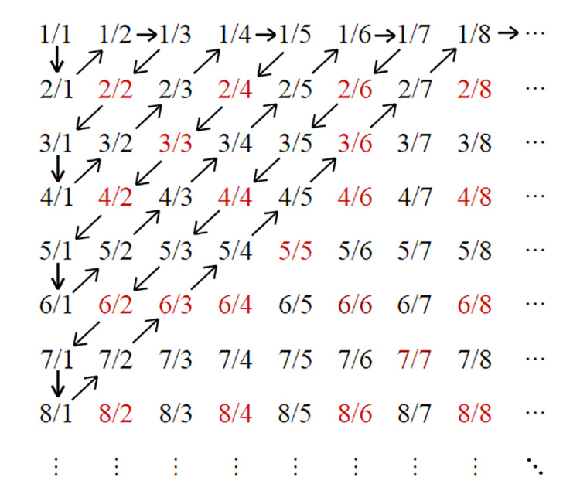有理数集

我想大家只要按照上面这张图的数字猜下去，不会漏掉任何一个有理数。所以结论就是有理数也是可数的。

那么实数集合的情况怎么样呢？它可数不可数呢？我们有没有什么尺子来衡量这个标准呢？

还是我刚刚说的那个思路，就是我们假设有一个答案藏在实数集里，我们能不能定义出一种顺着猜数的方法，一步一步走下去，最终遇到这个答案呢？康托最初的突破就是在这里，他用了反证法这种思维工具，咱们之前提过。

他假设存在这么一种猜数的方法，然后他找出了一种能把0到1之间所有的实数都不遗漏地排列出来的一个方法，然后又构造出来另外一个特别精巧的小数，结果这个小数竟然不能通过刚刚这种排列筛选出来，就是这个答案假如真的是他精心构造出的这个奇怪的小数的话，那么通过这种不会遗漏的排查方法，仍然会把它遗漏，所以矛盾就出现了。

那么现在的错误，一个是不可能出现在构造排列的方法上，另外也不可能出现在这个特殊的小数身上。

问题在哪呢？

那肯定是这个前期假设是错的，也就是说，并不存在这样一种猜数的方法。所以，实数集合是不可数的。

当然，这个方法如果大家感兴趣，可以在维基百科上搜索实数，你可以仔细研究一下，因为涉及太多的细节，咱们就不在这儿说了。

虽然我们现在讨论的是集合论，这些都是大学数学专业才学的，但实际上，这里出现的符号、规律都是小学生可以掌握的。它类似于一种下棋的游戏，所以我倒是推荐有能力的小同学或大同学试试，你至少可以看懂康托的这段反证法。

等康托推进到这一步，实际上已经发现，实数中不可数的这部分远远多于可数的那一部分。

它们的比值是多少呢？

是无穷大，也就是实数轴上可数的部分占比几乎为0%。

所以，虽然像12345这些是可数的，这些整数是无穷多的，但实数级是另外一种比无穷多的整数还多了无穷倍的集合的存在。换句话说，大家都是无穷多，但是有的人的无穷多比其他人的无穷多更加剧烈，这种剧烈程度，康托就称它为“无穷集合的势”。

## **集合论定义无穷**

再接下来，康托思考的另一个问题，就是如果把自然数的集合当作是势最小的无穷集合，实数集合的势肯定比自然数这个大。

那么存在不存在另外一些集合，它的势处于两者之间呢？

这是一种非常不同的思维方式，它跟传统的部分小于整体的概念完全不兼容。

比如我现在问，偶数跟奇数谁多呢？你可能说一样多，对吧。那我继续问，偶数跟整数谁多呢？那传统思维肯定是整数多呀，因为整数里头一半是奇数，一半是偶数，整体大于部分嘛，但实际上在集合论中，偶数跟整数是一样多的，因为任意一个偶数总能对应一个整数的数字。只不过它们是2倍的关系。但因为偶数又是无穷无尽的，总是能以2倍这样一一对应整数写下去，这种一一对应关系保证了偶数跟整数是一样多的。

在集合论中，部分可以等于整体，这种颠覆式的思想还有很多例子。

比如说一条直线上所有的点，和一个平面上所有的点，谁多呢？或者一条直线上所有的点，和一个三维空间里所有的点，谁多呢？

答案是一样多。用专业的词汇说，这些定义下的集合具有相同的势。因为它们已经找到了一一对应的映射关系。

所以，当康托在考虑有没有比自然数的集的势大一些，又同时比实数集的势小一些的其他的集合存在呢？

他在想这个问题的时候，整个数学界其实已经疯掉了。康托在一步一个脚印地定义着集合的各种运算，和集合之间的关系用什么描述的时候，比如像子集、真子集、幂集、并集、差集、交集都是什么，都是怎么定义的，两个集合的笛卡尔积是怎么运算的呀，这些全都定义清楚了。

最后，康托给无穷集合本身甚至都下了一个定义，就是如果一个集合能够找出一种对应关系，让它能和它的一部分构成一一对应，那么这个集合就是无穷的。现在连无穷都在逻辑上严格地定义出来了，整个集合论的大厦就从地基到5楼全都建起来了。

## **不被认可的数学天才**

康托从1870年陷入到其中开始研究的，到了我说的这一步，经历了14年的时间，这个时候，他已经从一个26岁的小伙子变成了一个40岁的大叔了。标志性的成果，就是他在40岁的时候出版了一本书，叫《一般集合论基础》。

但之后的数学界就是铺天盖地的攻击跟反对，当时几乎所有的数学家都在抨击他。

* 比如有人就搬出了20多年前已经去世了的数学王子高斯曾经的笔记，高斯这么写的：我反对把一个无穷量当作实体，数学中从来不允许这么做，无穷只不过是一种语言上的说法而已。这个还属于很轻的反对，更多的反对来自于他的亲朋好友。
* 康托曾经的导师克罗内克评价集合论是空洞无物，还说康托已经是一个神经病人了。
* 大数学家庞加莱说，应该把集合论当做一个有趣的病理现象来研究。
* 外尔评价，集合论是雾中之雾，康托从前的至交好友施瓦茨因为反对集合论，结果跟康托都断交了。

像大数学家克莱因，大哲学家维特根斯坦，像他们那样能够不在反对的文章中夹杂着讽刺，或者谩骂，只是理智客观地表达反对意见的人，其实已经算是很客气了。

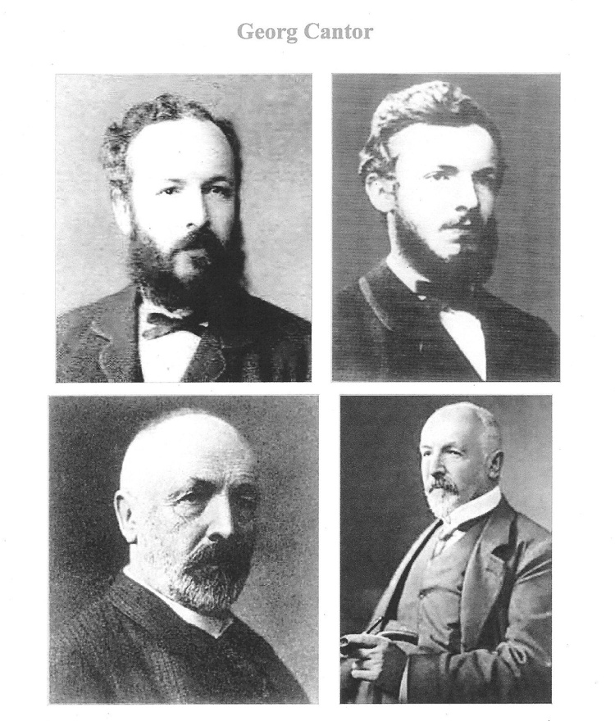康托

可以说，康托耗费了毕生青春做出来的东西，最终得到的是这样的回应。也就是在书出版的那一年，他因为精神压力过大，出现了严重的精神分裂，此后人生的34年里，一直分不清幻觉世界和现实世界的边界。

据他妻子说，他偶尔有几个星期恢复清醒的时候，思想的敏锐程度甚至超过了他患病之前的水准，康托40岁后所有的成果，都是在这种间歇性的几周清醒的时间里完成的。

在那30多年的浑浑噩噩的人生中，只有哥廷根数学学派的开山鼻祖希尔伯特，对康托有过真心的高度评价，他说康托的集合论是数学天才最优秀的作品，是人类纯粹智力活动的最高成就之一，是这个时代能夸耀的最伟大的工作，没有任何人能将我们从康托创造的伊甸园中驱赶出来。

并且希尔伯特在1900年第二届国际数学家大会上，也就是我去年在《卓老板聊科技》里提过无数次的，1900年数学千禧年大会上，他把康托的连续统假设列为了下一个100年有待解决的最重要的23个问题的第一名。

其实康托的连续统假设问题就是我刚刚说过的，存不存在其他的集合，它的势大于自然数集合的势，而小于实数集的势呢？

今天我们先告一段落，因为现代数学的发展远没有结束，它马上就要走进第三次数学危机了。

## **今日思考题**

听过这两天现代数学的发展，尤其是集合论的部分，你对0是不是自然数这个问题有没有一些新的顿悟呢？你还认为它仅仅是一个类似于上高速的时候车速不能超过120的规定吗？

如果你有想法，请你在评论区留言。

# 057｜计算：现代数学研究什么（3）

2017-10-25

## **概念08：计算**

数学是科学的灵魂，而科学又是技术的源头，技术又是生产力增加、生活条件提升的必要条件。

## **迟来的认可**

现代科学的发展是不平衡的，在400多年的时间里，世界科学中心曾经换过4次地方，其中第3次中心就是德国，维持了90多年。这次作为核心的就是哥廷根大学，希尔伯特主导了那次科学中心盛世的最后几十年，但非常可惜，随着一战的开打，德国作为科学中心的时代就此落幕了。

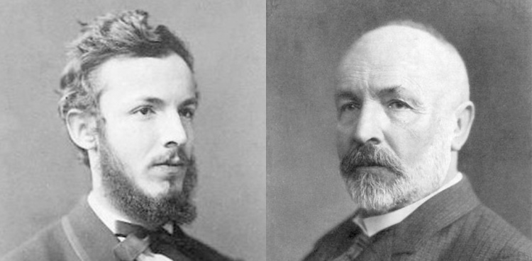康托：左（25岁）右（60岁）

在1900年的时候，希尔伯特在数学界可以算是绝对的领军式的人物。也因为他的威望足够大，甚至连大数学家庞加莱听到希尔伯特这么评论康托，也重新端正了态度，把集合论重新研究了一遍，突然就顿悟了。

几年前他还在调侃集合论是有趣的病理现象，但是在1900年之后，他也认识到这是一个太伟大的成果了，也就加入到研究的行列当中。

我们作为旁观者，是多希望这些顶级的数学家在20多年后给出的这些高度的认可，能让康托从精神分裂症中走出来，因为当初康托就是因为这些数学圈的恶评和谩骂病倒的。

但是后来，从他的家人的描述中，我们才知道，那些鼓励，那些认可，并没有起到一丝一毫的安慰作用。康托人生的最后几年，因为一战的原因生活贫困，基本吃不饱饭。1918年1月6号，他在一家精神病医院去世了。

## **第三次数学危机**

虽然生活对康托是极不公平的，但他的成果完整地留下来了，也在康托生病20年后被世人接受了，一九零几年，新成长起来的数学家已经确认，只要从算数公理出发，借助集合论的概念，就可以打造整个数学大厦，数学分支完全不用按照从前的用途来分类了，而是可以依照研究对象所在的集合的特征来定义。所以，集合论建成之后，可以说现代数学的大厦可以按照一个新的结构来研究。

但就在集合论刚刚打好基础，又有一些不怕事大的数学家出现了，在1902年，32岁的英国数学家罗素给病中的康托写了一封信，康托看信的时候还处于间歇神经分裂症中的清醒的时间，但是看了这个问题之后，又让他睡不着觉了。

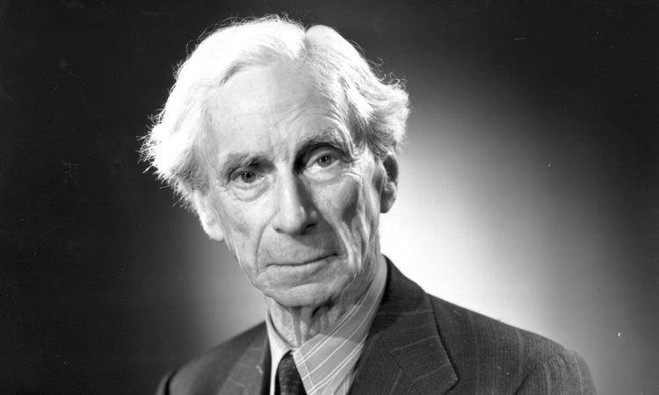罗素

这封信的内容被戏剧化了不少，但仍然可以说明问题，据说罗素举了一个例子：

村子里有一个理发师，脾气很怪，他工作起来有一条规矩，就是只给那些不给自己刮胡子的人刮胡子。这听上去挺有道理的，因为自己给自己刮胡子了，就用不着找理发师了。

但罗素写信问康托的问题是：

这个理发师如果遵循这条原则，那他要不要给自己刮胡子呢？

你只要稍微想一下就知道，无论怎么回答都是矛盾的。

* 如果理发师不给自己刮胡子，他就属于那类“不给自己刮胡子的人”，所以照规矩，他应该给自己刮胡子，于是矛盾产生了。
* 如果他给自己刮胡子呢？他又属于“给自己刮胡子的人”，所以他就不该给自己刮胡子。

所以怎么回答都是矛盾的。

这跟康托研究的集合有什么关系呢？

因为刚刚的过程，如果用集合的语言表述就是，设集合S是由一切不属于自身的集合所组成的，那么问题是，S包含于S是否成立呢？这就是集合论的表述。

按康托之前的定义，S应该包含S，但在这个问题下，S又不包含S了，所以定义出现了矛盾。罗素这封信里描述的矛盾后来被称为罗素悖论，也叫做理发师悖论。

那你说，这个问题严重吗？

当然非常严重，因为这起码说明康托在搭建集合论体系的时候，这个体系内部就包含了互相矛盾的内容。所以依照这些基础继续推导出的东西一定是不稳妥的。所以本来以为可以利用集合论来构造新的数学体系，结果发现集合论的地基有问题，于是第三次数学危机由罗素的这封信开始爆发了。

## **羊圈里的狼**

接下来又有一众的数学家投身其中，他们的目标就是要重新完善集合论的基础，规范出一个严格的，没有自相矛盾的集合论出来，这个过程叫做公理化集合论的过程。

公理化是什么意思呢？

就是要从尽量少的基本概念，基本命题出发，要求这些东西基础得不能再基础了，这些东西也是没法去证明的，我们天生就要规定它们是正确的，然后从这些基础再出发，目标是推演出后续整个数学大厦。这样的公理系统，后来真的设计出来几套。

在那里都包含了哪些最基础的概念和命题呢？

为了让大家切身感受一下，我挑几个最简单的说，比如：

* 空集存在公理，说的是存在一个集合，它里面没有元素，完了。
* 无穷公理，说的是存在一个集合，它里面有无穷多的元素，完了。
* 集合相等公理，一个集合完全由它的元素决定，如果两个集合含有相同的元素，那么两个集合是相等的。

你看，都是这样最最基本的认知道理。当然，除了这些还有很多，比如正则公理、选择公理、替换公理、幂集公理等等，因为说起这些来就比较麻烦了，就不在这里具体描述了。

在第三次数学危机爆发之后30多年，集合论的公理化就完成了，听上去好像问题是解决了，但实际上这次公理化的过程更像是一种修修补补的方法，把漏洞给堵上了。

有一个非常形象的比喻，就是之前养了一群羊，集合公理化就相当于修建了一圈篱笆，把羊圈在里边了。你以为这个很稳妥吗？但其实不完全这样。因为我们不知道我们修的这一圈篱笆里有没有狼。

在1938年的时候，哥德尔出现了，补了一刀，他指出羊圈里是有狼的。

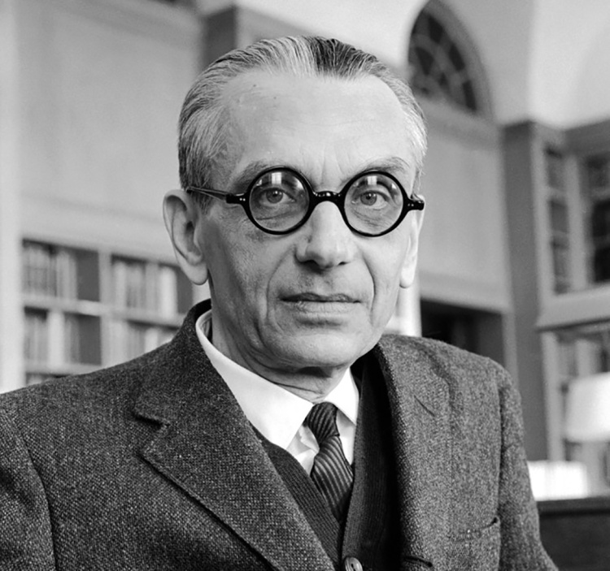哥德尔

你应该还记得数学系列最开始我们说的，爱因斯坦最爱跟谁一起下班呢？就是这个哥德尔。

哥德尔就证明了，在集合公理化系统中，连续统假设是不能确定它是正确还是错误的，这就涉及到集合公理是不完备的这种性质。如果一个逻辑系统从里面那些正确的结论一步一步地推演，结果却被人证明最后至少可以出现一些结论是无法判定对错的，那简直太不美好了。

但可惜的是，目前给出的证明就是这样的现状，数学家也不愿意接受。于是之后冒出了一个神秘的法国数学家，他叫布尔巴基，这个人发表的论文涉猎非常广，不但广，还有深度。但是在这之前，整个数学界都没人知道这个人是谁，没人听说过，他是哪儿毕业的，导师是谁，都没有人知道。

## **今日思考题**

听过很多科学界的进展，和科学家的研究范式，你觉得有没有可能布尔巴基是一个隐居山林，独自修炼成大数学家的人呢？

不管能还是不能，请你在评论区写出为什么，优质的评论也是内容的一部分。

# 058｜计算：现代数学研究什么（4）

2017-10-26

## **概念08：计算**

数学是科学的灵魂，而科学又是技术的源头，技术又是生产力增加、生活条件提升的必要条件。

## **神秘的布尔巴基**

集合论的地基终于在1935年前后修修补补地弄好了，虽然还是有点晃，但还是可以用的。这个时候法国数学界突然出现了一宗奇怪的事。其实在一九三几年，法国的数学已经衰落得比较严重了，那个时候，欧洲最著名的数学家大都来自德国，但就在1935年到1939年间，重要的数学期刊里突然冒出了一个名字，叫尼古拉斯•布尔巴基。

他篇篇论文研究的内容不但深，还详细，而且还跨界，跨得还特别大。比喻一下，有点像奥运会里有一个运动员，他今天拿了一个撑杆跳的金牌，明天又拿了一个马术的金牌，这相隔的领域实在是太大了。按说能通吃这么多领域的人，至少应该是一个小有名气的数学家。可是，数学界谁都没听说过这个名字。

正在大家疑惑的时候，一套综合性的教材出版了，叫做《数学原理》，从内容上看，虽然当前只有4册，但明显后续还会出相当多的内容，仅就目前出版的这4册来看，都可以算得上是涉猎广泛，数学界从来就没有出现过这样横空出世的牛人。

时间又过了几年，二战之后，《数学原理》这套教材开始涉猎数学的各个领域了，一册一册地往后续。最开始它看起来真的像一本教科书，只不过是那种由浅入深，再到更深，再深到这个领域的最最前沿。等到它把代数，拓扑，一元实变函数，微积分，微分几何等等领域全都写过之后，到了1957年已经出版了18册，1960年出到了25册。大家就发现，后面十几册全都是大块大块集合论的内容了。

## **布尔巴基学派**

| 布尔巴基到底是什么背景呢？

咱们谜底揭晓一下。

其实这是一组有情怀的法国年轻数学家的团体，他不是一个人，而是一个组织。1935年的时候，由9个差不多都是来自法国高等师范学校的数学家们组成的。

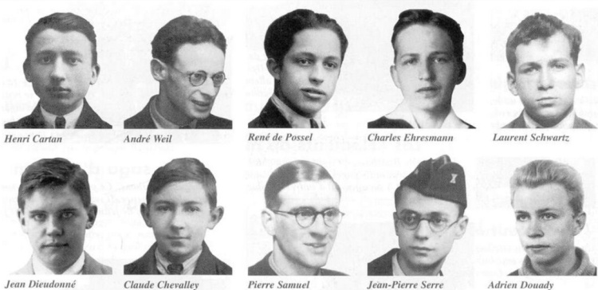布尔巴基学派早期成员

那个时候的背景是这样的，法国曾经在达朗贝尔、拉格朗日、拉普拉斯，到后来的柯西那个年代，在数学上辉煌灿烂过100多年，这咱们之前提过，数学也曾经是法国最优秀的人从事的事业，也是法国的国学，也是法国的传统文化。

但是在一战中损失太惨重了，也不知道法国军队是怎么考虑的，其他国家的数学家就算是参军，主要去的也是通讯部门，或者是至少跟数学能沾点边的，能发挥出数学家优势的部门，比如说去算算炮弹的弹道。但是，法国不一样，法国年轻的数学家绝大多数去了前线，都是冲锋陷阵的士兵，在枪林弹雨中，子弹打中了躯干差不多就是死，所以一场大战之后，整个法国数学的生力军就全被消灭了。剩下还懂数学的人基本都是年过60的老教授们，这些老教授在40年前当学生的时候学来的知识，主要来自于柯西那会儿凿实的微积分的部分。

听过这几节课你也知道，柯西那会儿的成果就是解决第二次数学危机之后留下的成果。可是二战结束之后，第四次数学危机都快给解决了，可是法国大部分数学家是不知道这些成果的，断档严重。

于是就在1935年，法国高等师范学院的数学家们，有这几个人，亨利•嘉当、让•迪厄多内、安德列•韦伊、克劳德•谢莱瓦、德瓦萨特等等，一共9个人，他们就商量，你看，现在的教授根本就不了解最近30年的数学进展，教科书甚至都是100年前用过的，我们要复兴法国的辉煌，那么切入点就是我们一起动手编一套涵盖所有数学基础，尤其是包含了最近30年数学进展的教科书，这套书要尽量全面，照顾从学生到教学部门，到研究者这三方，而且一起步，大家的计划就是宏伟的，计划这套教科书要用25年的时间写完，大致把大纲列出来，总页数超过1200页。

而且，我们这个组织一定不能公开身份，我们就以布尔巴基为署名。成员之间身份完全平等，谁也别打算从中出名渔利，这是一件重振法国辉煌的事，大家众志成城地就开始了。

等真正动手大家分工的时候，具体的提纲写出来了，发现最初计划的1200页不够用，至少要用3200页。最初这20年也不是一帆风顺，比如有人退出，又有新的人加入，甚至还出现过带头大哥韦伊因为日久生情，把队友的妻子夺入怀中这种事。但是好在，这几个人确实在20多年的时间里恪尽职守，《数学原理》是一册一册地出版，数学界谁都不知道布尔巴基住在哪儿，到底长什么样。

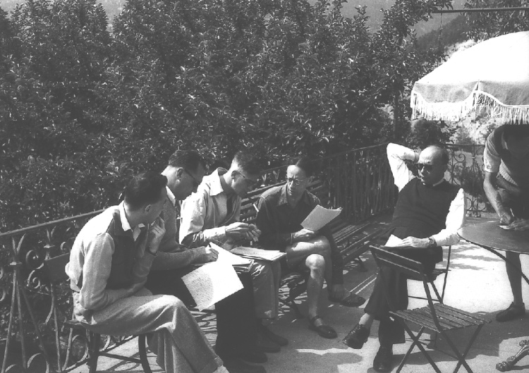布尔巴基学派合影

大约在1957年、1958年的时候，布尔巴基的身份才为人所知，原因就是第一批成员按照组织内部的规定，因为年龄超过50岁了，必须要退出，所以那会儿需要招纳新的成员，这个身份就公布了。

布尔巴基当初成立的时候，就是因为前一辈的数学家知识结构太老了，而新一茬的在战争中损失太多，所以他们非常重视年轻数学家在组织内部的力量，所以就规定一旦年龄超过50岁必须退出。

布尔巴基最早详细列的提纲是需要3200页才能写完，但后来在集合论这个章节讨论越来越多，越来越深，新的内容不断地出现，章节不断地膨胀，最终3200页扩充到7000多页，这部分扩充大多要拜集合论所赐。而到了这儿，差不多就是要到了现代数学最前沿，最理论，最抽象的部分了。

## **数学原理**

在布尔巴基的体系中有很多公理，比如像代数公理，大部分就是描述运算的规律。

举几个例子：

比如像 a+b=b+a，这算公理，a×b=b×a，这也是公理，a+0=a，a×1=a，等等，这就叫代数公理。还有次序公理，比如像 0＜1，或者是 a＜b，b＜c，那么 a＜c，等等，还有各种其他的逻辑性的公理在里面，咱们不具体说了。

然后就根据数学对象具体满足哪几条公理，来给数学对象的结构分类。

你比如说：

* 假如一部分数学知识满足 A1，A2，A3 和 B1 公理，我们就叫它代数结构。
* 假如满足 A1，A2，A3，C1，C2 的，我们就叫它拓扑结构。

而且有的时候，这种数学对象只有一种结构，有的时候是多种结构同时满足，你比如质数，它就只有序的结构，而矩阵就只有代数结构，整数集合没有拓扑结构，像实数集合就同时拥有三种结构，代数、顺序、拓扑这三种结构，就这样分类。

于是，在布尔巴基的研究方法中，数学结构才是核心，而过往几百年的数学家们熟悉的像代数、集合、数论、分析，这些方法在布尔巴基这里已经完全不存在了。

在新的视角下，从前完全不是一个领域的对象，就有可能出现在同一个结构中。比如线性代数跟初等几何这两个东西就属于同一种结构，简称同构。

比如下面的这张图，就是一张线性代数的典型运算和初等几何的典型运算，你可以对比一下，在没有布尔巴基学派出现之前，你很难发现其实这两个东西是同一种结构的。

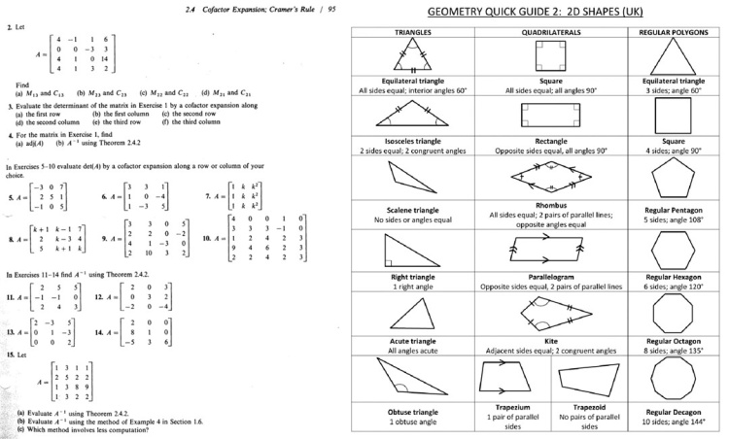左（线性代数）右（初等几何）

我刚才举的线性代数和初等几何的对比，是属于离大家数学知识比较近的两个领域。还有 N 多从前的数学分支，或者分支的分支，就已经是走得很深、很远、很偏的那些领域，竟然也发现了同构的情况。比如，微分拓扑，泛涵分析，代数群论，这些我们不太懂的细分领域，竟然也能形成一个整体。

| 这样重新分类有什么好处吗？

好处有两点：

第一种是现实价值特别明确的，很多同构的数学领域，它们就可以拴成对儿了。从前 A 领域中纠结不清，困扰数学家们100多年的那些重大的问题，就可以因为出现同构的关系了，就可以把 A 领域的问题翻译成 B 领域的问题，而翻译过后，发现这个问题在 B 领域是有解的，所以就相当于这个问题通过同构这座桥梁解决了。

最明显的例子，就是老罗曾经在罗辑思维第85期说的费马大定理的证明过程，这个猜想最终的证明，就是通过把一个椭圆曲线领域的问题同构映射到了另外一个叫做模形式上的问题，最终才证明的。通过这样的方式证明的定理，还不止费马大定理，还有莫德尔猜想。还有其他很多领域都因为这样的转化得到了突飞猛进的进展。

别看这么大的突破，但这相比第二个优势来说，仍然只是布尔巴基数学原理的一小部分优势，它更大部分的意义在于重新构造了数学大厦，让它更加坚固。

## **被遗忘的布尔巴基**

但这么做也有明显的劣势，就是它就像一个黑洞一样。我们从集合公理化的各项公理中挑出几条，用它们构建出一个新的集合，这个集合里的元素也许能跟当前数学分支中某一个分支对应上，它们是同构的。但更有可能是对应不上，跟任何数学分支都没有对应。

这个新结构实际就相当于一个自成体系的新的数学分支。可是数学这门学科，当初某些分支是怎么诞生的呢？它多少都是跟解决一个问题挂钩的，而当没有实际难题要解决的时候，创立出来一个又一个新的分支，它们还自成系统，新创生出来的分支，实际应用在哪儿呢？一般来说是没有什么应用的，它就找不到落脚点，所以那就纯粹成了飘在人类抽象智力活动中的一种结构，一些问题了。

大约是在1970年左右，布尔巴基学派就把大部分《数学原理》写出来了，之后更新就非常缓慢了，最后一本是1998年写的，也正是在这个年代，物理中和数学结合非常紧密的问题，你比如像杨振宁提出的那些跟数学相关的问题，都是有落脚点的难题。

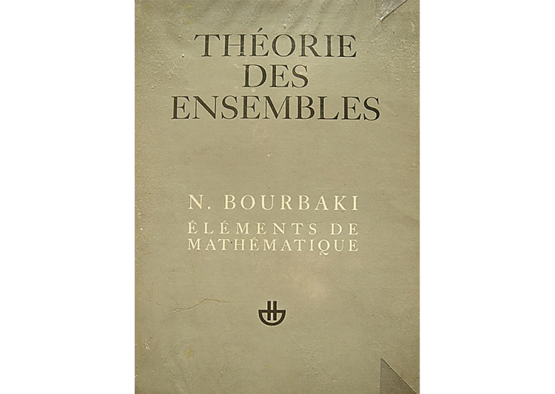1970年版《数学原理》

数学家的生命也不是白来的，他们也要实现自我价值，假如他们研究了一辈子虚无缥缈的新的数学结构，到老都不知道哪些方面能有些应用，他们也不会甘心的。

所以，虽然布尔巴基把数学新世界的大门给捅开了，但很少有数学家甘愿纵身一跃，跳进这个黑洞里，大部分数学家的兴趣，还是集中在传统的领域和具体的问题上。所以在1980年之后，布尔巴基这个名字就渐渐被人遗忘了。

布尔巴基学派把数学领域扩展到一个太大的区域里，这也是人类智力活动的一次大规模的突破，它让我们在智力活动上达到了下一个巅峰，抽象到了极致。

## **数学对个人的意义**

我们最后来说说学数学对单个人有什么现实意义。

生活中几十年，甚至一辈子，我相信都不会用到二次方程的解法，也用不着证明几何定理。但学数学实际上是在训练大脑，让大脑可以随时切换到抽象思维状态。

咱们举一个例子：

大家都用过 Excel 那个制表的软件，抽象思维的状态就好像你已经会在 Excel 表格里头使用公式了，比如你需要什么平均数啊，求和呀，公式设好之后下拉一下就能直接得到答案。如果你从没有接受过抽象思维训练，你用起 Excel 表格，这里每一个空格数字都是你手算出来的，你的效率就远远不及对手了。

抽象思维完全不是很多人理解的那样，只有做数学才用的。我们对语言内容的提炼，对艺术作品的感受，甚至一首诗，一篇文章的理解，都会受益于大脑进入抽象化思维状态。而你对这些事物理解的深度，处理的效率，就取决于从前抽象化思维的训练强化。

所以，作为一个现代人，你要理解的陌生事物那么多，它们作用的原理跟相互之间的关系，很多也都不是表层的了，抽象化思维能力的强弱，将很大程度上决定我们在现代社会看得有多透，走得有多远。我想，这也是学习数学，接触那些看上去虚无缥缈的抽象化概念对单个人来说最直接的好处了。

## **今日思考题**

我们知道，虽然在学校的数学课中很多时间都花在了训练计算的熟练程度上，但是也肯定有一部分是数学老师专门带大家进入抽象化思维的时间。那么你觉得哪些时段是学生们开始全身心地进入抽象化思维状态的时段呢？

如果你想到了，可以在评论区留言，因为其他同学看到了，也会对这些重要的时刻引起重视，提醒自己，甚至提醒自己家的孩子，抓住这些宝贵的时刻。

# 059｜问答：零热量饮料反而增肥？

2017-10-27

问答

很多同学听过糖的危害，都想问问代糖有没有危害？

代糖就是像阿斯巴甜、安赛蜜或者糖精这类的东西，还有一些人查到说代糖不但不会减肥还会增肥，问我是不是这样，那我来系统地回答一下。

首先，代糖有很多种，糖精是最早的，但是也是最早被冤枉的，后来虽然被证实完全没有安全问题，但被证实的时候也因为其他的代糖出现了，糖精就再也没有机会翻身了。

其他像阿斯巴甜、安赛蜜，它们的甜度因为都是蔗糖的几百倍，这样平时比如放几十克糖才够甜的那些饮料，如果放代糖就只用放零点几克，甚至是零点零几克就完全够甜了。所以我们就不用太关心这些代糖本身是不是有碳水化合物、含多少，因为就算是有，零点几克碳水化合物带来的热量也是不会让人发胖的，更何况有好多代糖根本就是零热量。

| 那有人就听说，代糖反而是不减肥的，这是怎么回事儿呢？

大致的逻辑是这样的：

当人们尝到了甜甜的饮料，消化器官就开始不自觉地根据甜度来调整消化液的分泌量，比如说胃液、胰岛素，就开始分泌了。起到的作用就有点像人们看到美食、闻见肉香那样，但实际上肚子里并没有热量吃进来，于是这么一消化，反而让人感觉更饿了，于是胃口大开，在其他的时间就找机会吃其他东西。

结果代糖的可乐虽然没有让人摄入更多的能量，反而是后续吃到的其他东西让人发胖了，这么一核算，比直接喝一罐可乐摄入的能量还要多，于是长此以往，就这么胖起来了。

| 这就是这个说法的逻辑，那它对不对？它站得住脚吗？

它还是有一点儿道理的，但是比较弱，所以我们只能作参考，不能把它当作一个规范去信。

| 那什么能去信，什么只能作参考，什么根本就不要去信呢？

咱们就要介绍一下医学上或者是营养学上常见的三种研究手段了，它们的可信度是依次增加的。

首先咱们介绍最弱的，这个研究证据叫做“流行病学统计”，你听着这个词好像是高大上的方法，流行病学，其实它是没有什么参考价值的。

它的方法就是把感兴趣的两个现象作一个统计，比如说：

我对喝代糖可乐的体重变化感兴趣，那我就去统计一下，在一年中只喝代糖可乐的人的体重变化，和只喝普通可乐的人的体重变化，一年之后一定能统计出一个结果。

这个结果可能跟一部分期待代糖能够减少热量，能够让人减重的人的期待是相符的，可能就发现这些人比喝普通可乐的人体重减了3公斤。

但是统计完之后，也有可能是另一部分人期待的，就是代糖欺骗了大脑，让喝代糖的人吃了更多的零食，结果这些人的体重反而比喝普通可乐的人的体重还要重。

当然统计完之后的结果也有可能是发现这两群人体重没有什么变化。

| 有人可能听了这个就有点接受不了，怎么可能什么结果都出现？

其实这就跟人群的选取有关系了，也可能你选的那批喝代糖饮料的人，他就是属于意识到糖不健康，不光糖饮料不喝了，连平时的饮食中凡是含糖的都少吃了，甚至基本都不吃糖，这样的人体重自然会减轻。

你也一样有可能遇到的是那批喝代糖的人，他只不过是追时髦，觉得这里没糖自然就会少摄入热量，但他们脑中并没有意识到自己在生活中的其他地方还吃了一大堆糖，于是他们就更多地受到大脑的欺骗，吃了更多的零食，所以体重就更重。

更有可能，你选取的人群里，这两类人都有，所以平均体重上一看也没增加、也没减少。

你看，这种流行病学的统计还是属于理智的、合理的。

我们还可以假设更多的根本不相干的两件事，它一样是可以做流行病学统计的，比如：

像吃香草味冰淇淋得胰腺癌的概率高呢？还是吃巧克力味冰淇淋得胰腺癌的概率高呢？只要你去作统计，一样可以得到差异。最后得到的一个结果，描述起来那一定就是，比如吃香草味的人比吃巧克力味的人胰腺癌发病率要高。

你如果没有经过科学训练，你就把这些结论当作是事实、当作是因果关系，那就出问题了。

所以大家要意识到，以流行病学的方式作统计，如果故意地乱找出两个事情也是一样可以得出一个结论的。

比如说每天做瑜珈20分钟的人和每天跑步20分钟的人，谁在股市上赚钱赚得更多呢？结果得出一个结论，就是说做瑜珈的那个在股市上赚钱更多，于是就劝你去上他的付费瑜珈班。

流行病学统计出的结果，在有科学思维的人的脑中是有一个堤坝存在的，就是他会把这两件东西当成完全没有因果关系的东西，但是大众的脑中是没有这道堤坝的，所以很多流行病学的结论，都有被媒体过度解读的情况。

但是人家之所以做这个研究，就是因为科学家已经开始怀疑这两个因素可能有关系，如果发现它们高度相关了，那下一步的研究，也就是证据稍微加强一些的，这个研究就叫做“动物实验”。

比如对阿斯巴甜会不会欺骗大脑，最早的动物学研究是普渡大学做的，这里的生物学家用了30只大鼠，给它们分了三组，这是随机分的，每组10只，食物是无限量地供应，然后再加一罐脱脂酸奶。只不过这三组大鼠分别往酸奶里加的东西不一样，一组加了葡萄糖，一组加了代糖，一组什么都不加。

加了葡萄糖的就相当于增加了酸奶的热量，加代糖的跟什么都不加的就相当于没有增加热量，按理说几个月下来，老吃葡萄糖的这组应该是最胖的，而实际上体重增加最多的是吃代糖的那组，另外两组的体重是差不多的。

然后再进一步研究，换用了不同的饲料，换用了不同的代糖，或者把酸奶换成大豆，结果大致还是一样的，吃代糖的大鼠体重最重。

然后其他科学家也重复了他们的实验，当然也有用其他的食物、其他动物的，比如：

用小鼠的或者用猴子的，结果统计下来，大多数实验都是在食物敞开供应下，吃代糖的那组体重增加更多。

但是做到这儿还不能算完，因为一篇高质量的动物实验报告，不能只包含统计结果，你还要对现象作出分析，为什么会这样？

结果也有，比如他们就发现胡吃海塞了一大顿，然后又喝了葡萄糖酸奶的这组大鼠，在第二天就不太吃得下东西了，但是吃代糖酸奶的这组大鼠在第二天还是照吃不误。而且他们对消化液的分泌量作了测量，就发现，纯靠代糖激发出来的消化液，能够占到大鼠分泌全部消化液的20%，所以这个代糖还真是劫持了大鼠的脑子，让它没法准确判断自己是不是吃饱了。

这种动物实验的可信度，就要远远高于流行病学的统计了，它不但在高度可控的条件下复现出两个事件高度的相关性，而且还找出了为什么是这样的原因。

| 可是这个证据的强度依然不是最强的，因为它跟人体的结论还差着一个级别。为什么呢？

因为对老鼠起作用的东西，对人不一定还有一样的效果，尤其是这东西有没有效果，不光是依靠它的成分，还依赖于比如思维、情感的因素，那往往就会出现在老鼠身上出现了，结果在人的身上完全观察不到的情况。具体来说，代糖就是这样的。

老鼠对食欲的控制，属于它的生物本能，也就是说这个动物实验如果更科学地描述，应该是这样的：

在食物无限量供应的情况下，情绪和思维也不作任何调整的情况下，吃代糖更容易增加热量的摄入，更容易发胖。

但人是完全不同的，人的思维对行动的影响极大，那些专门选择代糖的人里，相当多的人是有明确意识要减肥、要避免糖、要瘦的。所以实际上，针对人体的研究中，喝代糖饮料没能让人变胖，甚至让人减重的这种结果是更多的，它就跟动物实验反过来了。所以这就说明，动物实验不能直接照搬过来，来描述人。

我们最后来说证据最强的人体实验，能做到这一步的研究就已经非常少了。

有这么几个原因：

* 一个是人参加实验不太可控，尤其像营养学方面的研究，就算是只有100多人参加实验，这个人数不是很多，你能保证他们每天吃的东西都完全在你的控制之下吗？你想谁没个工作，谁没个家庭要照顾，几个月能关在你的实验室让你喂食、让你观察吗？
* 就算是可以，但是有些实验是带伤害性的，压根就不允许做，比如像马兜铃酸对肾脏、对肝脏的破坏，还真没法用人做实验了。那怎么办呢？这还只能退回到动物实验里去，比如说用那些跟人的器官高度一致的，像猪的，或者猩猩的、猴子的，用它们来做实验。如果结构高度一致的器官受损了，那我们也会觉得这对人体的器官一样有害。

当然，人体实验还有一种特例，这个是可以做的，就是对遗体的解剖。比如说那些因为马兜铃酸肾脏衰竭的病人去世了，我们就有机会通过对他们肾脏的解剖，来找到这种成分对器官到底是通过什么原理造成的伤害。

## **今日内容小结**

我们再来回顾一下这三个等级，就是从弱到强的证据：

* 第一个是流行病学的；
* 第二个是动物实验的；
* 第三个是人体实验的。

如果一个药物或者说一个成分的作用在这三方面都给出了一致性的结果，而且这个研究还是发表在顶级学术期刊上的，你就不要怀疑了，这个结论就是目前针对这个问题人类可以回答到的最好的水平。

比如说最近传播非常广泛的亚洲地区含有马兜铃酸的 N 种草药，导致肝脏跟肾脏癌变的研究结论就是这样的，三个级别的证据都指向了明确的结论，马兜铃酸致癌，而且这个剧烈程度比吸烟还要猛烈得多。

我们通过一个代糖减肥相关的话题说了这么多，就是希望大家都能领悟其中的科学思维。

# 060｜问答：晚睡晚起真的不好吗？喝咖啡有害吗？

2017-10-28

问答01

国庆假期里诺贝尔奖的系列内容，其中生理学或医学奖授予了生物节律的研究，所以后面就有很多同学问睡觉的问题，有个非常典型，就是问晚睡晚起好不好？

这个问题城市人经常遇到，有的是夜猫子熬着不睡，假期里就更明显了，有的是夜里才来灵感所以不睡，有的是工作量实在太大了没法睡，有的是要看欧洲杯、欧冠，最后这些人都熬到夜里3、4点。

| 睡眠不足肯定是不好的，但是既然已经晚睡了，晚点起能不能弥补上来呢？

比如说中午12点才起，这样算下来还是睡了8、9个小时。简单来说， 只要能够保证足够时长的正常质量睡眠，晚睡晚起并不比早睡早起有什么坏处。

但实际去查研究结论的话，确实有一些说，像那种值夜班的工作，就算是白天补觉对身体也有不利的影响。

| 这是为什么呢？

其实很多就是因为这样的研究实在难以排除干扰因素，比如护士或者其他需要三班倒的职业，时不时就排一个夜班，可能过几天又排一个连休。在真实生活中，他们并不能形成规律的作息，而且那些连休也并没有得到充分的休息，可能是安排出去玩了，或者是忙家里的事儿了，很少有人可以在昼夜班轮换期严格地调整时差，所以这造成了休息不足，而休息不足是造成身体不好的根源。

就算是一个严格作息的人，但是值班期间这种轮换毕竟破坏了12个小时黑天、12个小时白天这种周期性的变化，所以即便按时躺下了，很有可能睡眠质量也是不行的，不如没有变化的情况下睡得好，所以相当多的也是休息不足，于是这么一统计，身体情况还是更差一些。

只有那种真的是在悠长的假期里或者是自由职业者，根本不需要紧密的安排，他们只要累了就可以补觉，这样才能做到长期晚睡晚起的身体不比早睡早起要差。

另外一个问题就是， 早睡早起其实也不一定好，它的前提条件是睡眠的质量要足够好。

我们从小到大往“早睡早起身体好”这个方向宣传的内容太多了，这种观念真的是深入人心，有一些睡眠质量不高的人也硬逼着自己上闹钟，强迫自己早起，其实还是缺觉的。如果这些人再听信“早起的鸟儿有虫吃”，再去跑步5公里，那样情况就更糟了。

这么做唯一的好处，可能就是在心理上得到一些认可和满足，觉得自己早起了、早睡了，再来个早锻炼，可能对身体有好处。

| 可是现代的城市里，有多少人敢拍胸脯说自己的睡眠质量足够好、休息充分了呢？

几乎没有，在这种疲劳的状况下，没有补觉，反而来了一个早锻炼，只能让情况更糟，这之后上班一天的精力都会不足。如果这样的人体检之后发现是脂肪肝、是肥胖，感觉自己必须要锻炼了，然后下了某一个健身的 APP，或者加了某一个监督跑步的收费的微信群，突然就在这样的身体状况很差、休息不足的情况下，再来个早睡早起、早锻炼，那其实就是在用心脏冒险了，很多冠心病导致的猝死，就是在这种情况下发生的。

所以，如果身体情况不是很好，想要转变，得慢慢来。

首先就是少吃，比如把每顿饭的量直接砍半，也可以试试，比如每周六完全不吃饭，这种轻断食，执行一个月之后，你发现体重和体脂都降下来以后，你的睡眠也会有改善。等休息好了再把运动量慢慢加上来，这种方式才是正确的调整。

问答02

达芬奇睡眠法、冥想睡眠法靠谱吗？

达芬奇睡眠法，说的是根本不用长时间睡眠，每4小时睡15分钟到20分钟。

首先，是没有任何证据证明达芬奇的工作睡眠就是这样的，但是好像有迹象表明，达芬奇本人是严重的失眠，到后来已经不能维持正常的工作了。

更重要的是，这种睡眠法对身体是非常有害的，因为我们人类本身是需要整块睡眠时间的，这一整块最少是需要1个半小时，一个周期才能走完。

实验监控下的达芬奇睡眠者，和那些冥想睡眠者到了后期，都出现了各种睡眠剥夺的症状，最后都不得不靠长时间的整块睡眠去挽救。

问答03

睡眠不足很多人就喝咖啡，有人也问喝咖啡好不好？

咖啡提神的细节我之后会具体说，但如果一定要说一个确切数字好不好的话，每天喝咖啡如果能控制在摄入400毫克以内咖啡因的话，长期这么喝是无害有益的，孕妇可以减半。

| 咱们先说400毫克咖啡因是多少？

* 可乐里就含有咖啡因，所以喝了能提神，不过可乐里含的非常少，像自动售货机里的听装可乐330毫升，它里面含有的咖啡因是32毫克，所以如果按可乐中的含量，你要喝13听可乐才能超过建议值。但这个时候的问题已经不是咖啡因超标了，而是糖严重超标了。
* 红牛一罐是250毫升，一罐含咖啡因是50毫克，需要喝8罐才能达到400毫克咖啡因的建议值，但真喝了8罐红牛也相当于吃下了100克白糖了，害处也不小。
* 咖啡因含量更高的就是咖啡了，像星巴克大杯的美式咖啡，它含咖啡因是200毫克，所以两杯就能到400毫克。注意：我说的大杯是美式咖啡中间那个体系的，因为它还有超大杯的，那个是最大的，不过喝美式咖啡的时候很多人都加糖、加奶，这都有问题。

个人建议：如果是为了喝咖啡提神，就喝意式浓缩，这个是最好的，一份意式浓缩是75毫克咖啡因，所以一天最多喝5个都不会超过400毫克的建议值。其实想一想，一天能喝下5份意式浓缩，是挺大的量了，如果你是正常生活、正常工作的人，都不太可能超过这个量。

咖啡对身体的害处的研究也能查到一些，不过大都是2000年之前发表的，比如说长期喝咖啡多少多少以上，这些人心血管的疾病发病率更高。

但实际上，这些研究都没能排除一个干扰因素，就是长期喝咖啡的人，本来就有一个属性，就是他们相比那些喝咖啡少的人来说，有着工作强度大、缺乏锻炼、饮食不健康的特点。他们精力不够才需要每天喝咖啡，他们精力不够才缺乏锻炼，这种人吃的东西也不会太健康。所以最后统计出来的大量喝咖啡的人心血管疾病发病率更高，实际上更多的反映了这个人群的属性，而不是咖啡导致的问题。

在2010年之后，更多的大规模地排除了这个因素的实验，得到的结论是相反的， 咖啡不仅不会提高心血管病的发病率，反而会降低发病率。 之前其他的病，像胃溃疡、十二指肠溃疡、肠道综合征、乳腺癌都和咖啡无关。

这些后期大规模的实验有参加人数8000多的，甚至有参加人数30万的，有些持续研究的时间还特别长，有20年。所以现在咖啡对人体健康的影响几乎已经是定论了，有好处没有坏处，控制在400毫克以内你就放心喝。唯一需要注意的就是，别平白无故吃下去大量的糖。

# 061｜真理：达尔文的进化论又被推翻了？（上）

2017-10-30

## **概念09：真理**

科学结论不等于真理，科学中也不存在真理。世界上的事物，人类能用科学进行解释的很少，其中解释水准最好的，也只是尚未被证明存在错误而已。

## **进化论被普遍误读**

大多数人第一次学进化论是在初中的生物课和政治课上。实际上关于进化论的理解，我们接触到的内容里，有很多广为流传的错误，比如：

* 生物的进化是从简单到复杂，由低等到高等，这就是个典型的错误；
* 优胜劣汰、适者生存，也多少有一些误解，或者是进化会让生物越来越完善。

这几种观点虽然都有问题，但它们仍然属于支持进化论一派的观点，因为进化论毕竟不是用数学语言描述的，所以各行各业的人都能从文字中理解一部分他们愿意接受的内容。所以等到最终传到我们耳朵里，进化论里难免掺杂了很多个人的理解。

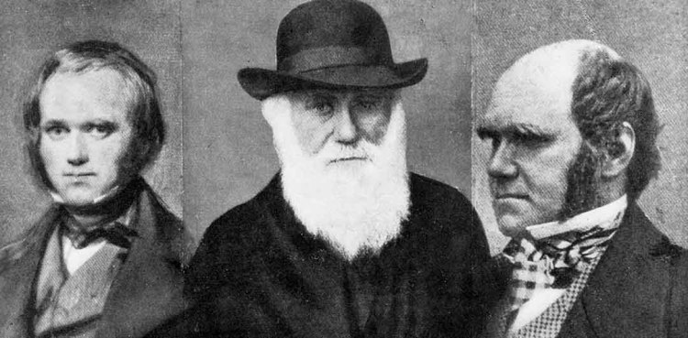达尔文

法国生物学家，也是1965年诺贝尔生理学或医学奖得主雅克•莫诺说，进化论的一个奇特好笑的特点就是，每个人都以为自己懂得进化论。还有遗传学家史蒂夫•琼斯说，进化论是一张政治沙发，谁的屁股坐上面，它上面就会变成什么形状。我想，这两个评价最好地形容了支持进化论的人中对进化论的误读。

而反对进化论的一派的观点，有时候听上去就特别玄，好像很了解细节似的，煞有介事地跟你说，进化论解释不了人类的出现，因为它缺了一环。更有一些人甚至觉得进化论随时都要被推翻了。

## **《物种起源》风波**

咱们最近这一系列就说说进化论中的各种误读，还有它正确的认识。

我们还得从《物种起源》这本书说起，这本书是1859年出版的，书里的内容是达尔文陆陆续续花了25年写完的，和当时的社会主流宗教有严重的矛盾，所以不想太早发表。原计划是等着自己七老八十的时候再出，这样一来对生活的冲击就小了。

宗教与科学的矛盾，我之前说过，它一直不是太尖锐的，科学家们大致都可以根据自己的研究发表观点，尤其是把科学理论定性为一种假说的时候，哪怕是和宗教的内容有一些矛盾，宗教方面也都能睁一只眼，闭一只眼。但是，《物种起源》就算是想规避言论风险，想把自己描绘成一种假说，都没这个条件。

和《物种起源》形成鲜明对比的就是哥白尼、伽利略的时代，比达尔文早了300年，那个时候的宗教思想约束其实更强。但是想规避风险也不太困难，就是只要在描绘行星运行规律的时候，说这些东西都是假说，或者把它说成是一种用来训练计算能力的思维游戏就可以了。因为谁都没摸过那些行星，你说它不是现实的规律，你说它是一种思维游戏，那大家也就这么信。

但是，达尔文的进化论不行，整本书里的内容都是通过活生生的动植物观察的例子总结出来的规律，描绘的就是一个实实在在的动物世界、植物世界的演化规律，这就相当于要跟宗教系统争夺世界的解释权了。所以，这本书1859年一出版就受到了大规模的抵制，也就是说，从1859年起就开始不断地有人试图推翻进化论。

所以，达尔文担心的就是他如果在那个时代过早地出了这本书，那之后面临的局面就是很可能从一个年轻有为的科学家沦为千夫所指的异教徒。所以，就这样一直拖到了49岁，实在拖不下去了。因为那一年，他收到了一封信，是小他14岁，也是英国博物学家的华莱士的来信，一封长信中把自己这几年在南美，在东南亚考察总结出来的生物演化规律详详细细地说了。达尔文一看，这简直就是自己进化论精华观点的翻版，自己这几十年来压着不发，也在不断地积累素材，完善理论，没想到这年轻后生已经追上来了。这才慌忙间抓紧了13个月的时间把《物种起源》写出来了。

听说达尔文要动笔写规模大的书，第一个跑来联系的出版商就是20多年前帮达尔文出版第一本书，叫《一个自然科学家在贝格尔舰上的环球旅行记》的那个书商，这个书商特精明，看到达尔文积攒的草稿已经1300多页了，就觉得不太合适，因为按照当时图书出版业的规则，4、5百页的书利润最好，所以最终达尔文不得不把草稿删掉2/3以上。

| 那么删哪些呢？

就是把那些与宗教教义里面最冲突的，跟大多数人价值观最冲突的部分删掉。这些内容大部分就是对生物最初的起源的分析，因为圣经里对上帝6天造万物及第7天休息这些写得很详细了。还有一部分就是从猿到人的进化过程。因为当时肯定是没有人愿意接受自己的祖先是一种野兽的，所以这些内容的手稿就没写在《物种起源》里。

而后者就是从猿到人的进化过程，因为删了很多，所以现在也有很多反对者把《物种起源》拿出来，说达尔文这个书里对人类的进化有缺失的一环，这种说法就是从这儿来的。

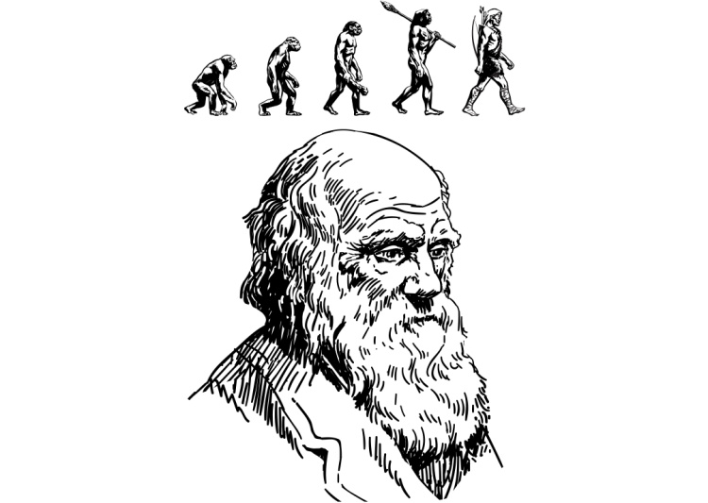人类的进化被删除

1859年11月24号，《物种起源》的第一版上市，售价0.75英镑，一共印了1250册，2周之内就卖光了。新书发表之后，著名的神学期刊《雅典娜神殿》上刊登了一篇匿名的评论，说《物种起源》的要害是排斥上帝，请所有的教堂、学校、博物馆都来为书的作者忏悔。

达尔文把样书寄给了自己的老师，还有从前的好朋友，其中塞奇威克看完了回信说，“你给我的书带来的痛苦大于欢乐，有些章节我看完很钦佩，有些看完了我笑得腰都酸了，有些看完我很悲伤。你的作品像一台疯狂的机车，要把读者们都带到月亮上去。”

你还记得塞奇威克吗？我曾经在之前的课，“侏罗纪白垩纪这些名字都是怎么来的”，在那次说过，像寒武纪、泥炭纪的名字就是塞奇威克给起的，达尔文年轻的时候曾经跟着他去西南威尔士考察过寒武山。

除了这些人，还有一些更龌龊的，是“笑面虎”。比如伦敦自然博物馆的馆长理查德•欧文，他接到书以后回信特别客气，“恭喜恭喜，荣幸荣幸，写得非常好”，可是转过头，就发了匿名的文章，反对达尔文的观点。

还有，这书是11月底上市的，而实际上英国皇室在当年的7月份就已经公布消息了，就是因为达尔文在自然科学上的贡献要考虑册封他为勋爵，结果这本书一出版，教会就出面干预了，要终止册封的提案。支持达尔文成为勋爵的，甚至都有女王的丈夫阿尔伯特亲王，结果阿尔伯特亲王都捂不住，最终维多利亚女王拗不过教会，拒绝了提案，达尔文就这样没有被册封。

幸好，那会儿已经是1860年，英国政府的权力已经足够大了，政府在那个时代刚刚推行法制和信仰自由，宗教议会的势力那会儿已经不能把异教徒送上火刑架了。否则达尔文跟他的进化论面临的远不止是无法册封勋爵，而是被烧死。但是，基督教仍然是90%的人的信仰，对异教徒来说，教会虽然没能力把他们烧死，但是要把一个异教徒搞个身败名裂，这个还是不成问题的。

所以，后来在牛津大学图书馆，教会还搞了一次由牛津地区的大主教威尔伯福斯跟达尔文的斗犬赫胥黎的辩论赛，那次围观的学生、老师，还有宗教人士加一起800多人，辩论的场景非常激烈，双方都轮番换上了几名大将，整个场面可以说是势均力敌，谈不上谁输谁赢。但是它更重大的意义。就是之后的报纸新闻的大面积报道。这一次辩论，第一次把进化论带入到大众视野里，让可以接受新一代世界观的人知道，起码对解释生物的演化来说，除了宗教以外还有另外一种听上去非常有理有据的理论。这个辩论的场景我曾经在上一季的预告节目第6期中详细介绍过，咱们这儿就不重复了。

如果你订阅了《卓老板聊科技》，点击这里可以看到《下季预告06丨达尔文的墓碑》这篇内容。

## **宗教与科学**

其实最有可能对达尔文进化论施加致命打击的人，并不是什么保守的科学家或者是宗教的大主教，而是他的妻子艾玛。他的妻子一辈子都是一个非常虔诚的基督教徒，婚前她也知道自己的未婚夫对基督教是不怎么上心的，但是她相信自己的虔诚一定可以感化丈夫。

达尔文这边，大约是从30岁出头就从一个有着运动员健硕的体魄的一个人变成了一个病怏怏的人，当时的医疗手段有限，所以也没诊断出具体是什么病。现在我们大致猜，也就是他去南美环游的那几年染上了锥虫病，是一种寄生虫。发病之后就经常发低烧，剧烈的头痛、恶心、呕吐、身体虚弱。艾玛也就是从大概达尔文31岁开始伺候病人，这一伺候就持续了41年，直到达尔文去世。

在《物种起源》写就的那13个月里头，达尔文的身体其实已经非常虚弱了，有的时候就得硬撑着爬起来，往往一天也就能写上2、3个小时。而且那个时候的图书出版和现在规则不太一样，现在出版社的编辑是认真负责，甚至有些出版社超级看好有些作者，有些热销书，大部分文字甚至都是这些编辑写出来的。但那个时候，书商是只负责印封面，只负责印刷，至于书里边的内容，文字的编辑、校对，那全都是作者那边负责的。

《物种起源》这本书一共有两位编辑，一位是达尔文从前导师的女婿，叫约瑟夫•胡克，跟那个胡克定律的胡克不是一个人，这个人就负责把控学术知识上别出错。而另外一个编辑，就是达尔文的妻子艾玛，她负责文字编辑和校对。你别看艾玛一直是一个家庭妇女的身份，但是她年轻的时候受过非常好的教育，精通4国外语，会骑马，会射箭，在巴黎还专门学过一年的钢琴，老师是肖邦。所以让她读懂丈夫的手稿不成问题。

丈夫每写完一章就把手稿给艾玛，艾玛再读，读完了之后把那些难懂的句子都标注上。晚上就逐字逐句地跟丈夫说，说这段的意思，你要是这么表达，你看，是不是更好啊。一般来说，艾玛提出的建议达尔文都照着改，改完了一看，好懂多了。达尔文也知道妻子对基督教的虔诚，妻子跟他结婚20多年，也无数次地试图说服丈夫、感化丈夫，可是落花有意，流水无情。

但是，非常非常难得的是，别看夫妻两个人在信仰上是严重对立的，但是感情上没有受影响。艾玛就渐渐接受了达尔文的叛逆，就像接受了达尔文常年以来病弱不堪的身体一样。艾玛在日记里写，达尔文对生物进化论的观点是他本人不可分割的一部分，如果必须让她在上帝和丈夫之间作一个选择的话，她会毫不犹豫地选择达尔文。所以《物种起源》最终能出版，也和艾玛的努力分不开。艾玛原本可能是阻碍这本书出版的最大的不定因素，但最终却促成了这本书的出版。

到此为止，我们大致看过了试图推翻进化论的第一波浪潮，这波浪潮的矛盾集中在宗教与科学在解释权上的矛盾。

说到底，它并不是学术争论，而是权力之争。基督教对生物怎么诞生的，人怎么出现的解释，如果失去了解释权，那就动摇了根基了。因为教徒们对宗教内容的信任可以算是一种宗教货币，所以你要动我的货币，那我一定要推翻你，直到150年后的今天，还有痕迹。但总的来说，如果现在还拿着宗教的理论来反对进化论就有点过时了。

## **今日思考题**

为什么现在依据宗教教义去反对进化论是一种过时的表现呢？

如果你想出来了，请在评论区留言，优质的评论也是文章的一部分。

# 062｜真理：达尔文的进化论又被推翻了？（中）

2017-10-31

## **概念09：真理**

科学结论不等于真理，科学中也不存在真理。世界上的事物，人类能用科学进行解释的很少，其中解释水准最好的，也只是尚未被证明存在错误而已。

## **宗教的敌人不是科学**

昨天我们留了一个问题：当今如果再用宗教教义去反对进化论，其实是一种过时的反对。

| 为什么这么说呢？

原因就是当初基督教和进化论发生冲突，它的根源是经济利益上的。因为进化论让“宗教货币”，也就是人们对宗教教义的信任程度大幅降低了。 信任的强烈程度在商业关系中，就等于是价格。

比如一个公司的股票，它的价格反映的就是股民对这家公司的信任程度。

而从1860年到今天，150多年过去了，有宗教信仰的人之所以皈依某一个宗教，已经不是因为对教义的内容深信不疑了，而是绝大多数人都是源于这种宗教倡导的生活方式跟他的理念比较相似，能给他带来一些心灵安慰。

宗教在这么久的时间里，已经逐渐退出了解释世界这个领域了，教徒们的信任更主要是来自于宗教的其他功能，大环境如此，所以当今社会连教皇都公开发言印证了这一点。

* 比如说1996年，教皇约翰•保罗二世说，时至今日，很多新发现让我们认识到，进化论已经不仅仅是一种假说了。你看，之前宗教系统不认可某些科学内容的时候，它的态度就是把这些东西当作是一种假说，允许它存在，但是现在已经认为它不仅仅是一种假说了。
* 2007年的时候，教皇本尼迪克特十六世说，当前在德国和美国，我看到了创造主义与进化论之间有激烈的争论，这种对立是荒谬的，一方面，事实上已经有很多有利于进化论的证据了，另一方面，进化论不能回答所有的问题，特别是“一切从哪儿来”这样的哲学问题。
* 最近一次是2014年教皇方济各也表示大爆炸理论与进化论与神创论不冲突。

你看，连宗教最大最大的发言人在这些年对进化论都持这样的态度了，所以现在教徒们再用宗教教义去反对进化论，实际上是一种过时的反对。

现阶段，宗教最大的敌人，是反对宗教里提倡的那些生活方式的那些人，是否定宗教可以给人心灵慰藉的那些言论，因为这些内容才碰触了宗教的经济利益。

那么以这个标准，咱们去仔细想，一个宗教最大的利益冲突，其实根本不是来自于科学，而是来自于其他的宗教，而且历史上一直是如此。

## **适者生存的真正含义**

进化论在之后被更为广泛的误用，主要来自一些政治人物。

比如，新文化运动里的领袖，北大的校长胡适，原名叫胡洪骍，他是看到了《天演论》这本书，也就是严复翻译自《物种起源》。“物竞天择，适者生存”，他看到这个结论之后，觉得这个“适”字用得非常好，所以就把自己的名字改成胡适了。

严复翻译的《天演论》，把达尔文的理论总结为这8个字，“物竞天择，适者生存”。前4个字“物竞天择”还跟自然选择是比较接近的，但是“适者生存”在《天演论》中的描述，就跟进化论的意思差得比较远了。

| 进化论中的“适者生存”是要表达什么呢？

就是生物在自然界，会自发地出现很多难以预料的性状，而这些性状是随机出现的。同时，自然环境也一样发生着不可预料的变化，这时候，某些动物就“被动地”呈现出更适应环境的优势出来，也一样会有一些动物，会呈现出更不适应环境的劣势出来。

| 那么一个物种是不是适应环境以什么来衡量呢？

很简单，就是看它本身能不能活到繁衍下一代的年纪，看它能不能繁衍出下一代。如果能，而且跟同时代、同地区的其他生物相比，在数量上还比别的生物多，那这个物种就是适者，就能生存。这么一描述，你就发现都是随机产生的变化，所以进化没有方向，也没有终点。

今天人类相比10几亿年前的古细菌，当然是更复杂了，但什么时候环境来一个剧变，大部分的大型动物都不存在了，那说不定也会往更简单，更小型的方向改变。

而跟政治结合得过于紧密的进化论，它传递的观念错就错在：它认为适应这种东西是主动做出来的，所以根据这种理论，人或者党派要自强，要武装自己。

实际上，生物的性状的变化是随机的，环境变化也是随机的，生物能不能适应靠的是运气，它没有能力主动地适应。

* 你说不对呀，像我们遇到大灾大难，可以往食物丰富的地方跑，往安全的地方跑，这不就是主动的适应吗？
* 我变得更强，肌肉变得更发达，那我不就更能预防被野兽吃掉吗？
* 我肌肉更发达，我不是就可以跑得更快，跳得更高吗？

| 这些不是主动的适应吗？

但是，这只是单个动物在它可预见的生活中感受到的。如果放在生命的长河中，这种显而易见的貌似的主动适应是不值一提的。

咱们来举个例子：

比如在500万年前，非洲东北部的大森林，地面逐渐出现了一道裂缝，一端的陆地上升，一端的下沉。从前茂盛的森林就大面积地减少，很多地方都变成了稀疏的草原。原本在那儿生活的黑猩猩，当然会有很多想方设法往那些仅剩的茂盛的森林里寻求更多的食物。可是，森林大幅地减少，资源有限，那一定是有一批黑猩猩竞争不过其他的黑猩猩，没能在所剩不多的茂盛的森林里站住脚，它们就被驱逐出森林了，走向了稀疏的草原。

| 同学们，在这个竞争过程中，谁是竞争中的强者呢？

那些身体更加强壮的，更加团结的，留在茂盛森林里的黑猩猩是不是更适应东非大裂谷急剧形成的这种环境变化呢？不是的，这些黑猩猩后来绝大部分在进化的道路上灭绝了，少部分繁衍到现在也都成了保护动物，反而是那些被迫出走的草原上的那一支黑猩猩，它们在后来的几百万年的进化道路上，虽然也是大部分都绝灭了，但仍然留下了那么一支，也就是现代的你跟我，就是人类。

所以，当把时间跨度拉长了之后，我们虽然是一种高智能的生命，但是我们仍然无法预测几十万年之后，几百万年之后的演化谁强谁弱？要想下一个定论，太难了。

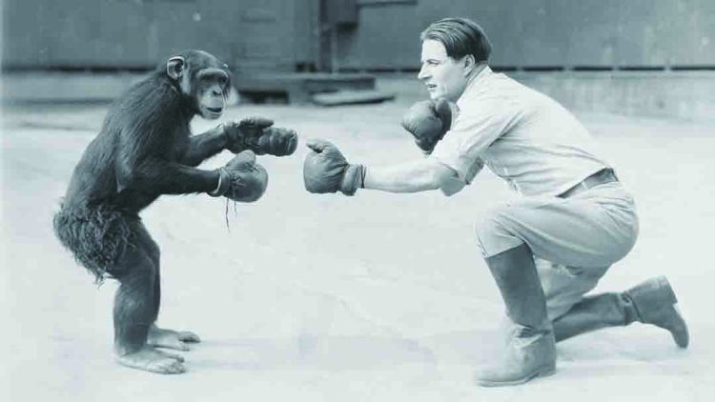黑猩猩与现代人

再比如说，肌肉发达，从那些最浅显易见的角度来看，肯定就是强者更加适应环境的象征。

大约在240万年前，人类祖先有一个基因叫做 MYH16，它发生了突变，凡是不幸突变的个体就发现它们什么呢？就是下颌骨变小了，而且下颌的肌肉也萎缩，变得很无力。这意味着什么呢？那就是丧失了强大的咬合力，吃东西咀嚼无力，这相比那些肌肉变得发达的个体，明显就是弱势。但就是拥有了这类基因的直立人，才变成了现在的我们。而那些拥有强大的肌肉，强大的咬合力的黑猩猩们，最好的情况也就是变成了现在的保护动物。

那个丧失了大部分咬合力的物种，也不是完全不能吃东西，只不过费劲很多，但是它们获得的是肌肉对颅骨的释放，颅骨就有更大空间生长了，大脑才会变得更大，智力更发达，合作更紧密，甚至产生语言。

但是我刚才说的这些特点，这些新的功能，都是在能活下来的前提条件下，再经历200多万年的筛选，最终剩下来的，这个叫做“适者生存”。 适者完全不是凭脑子想出来的那些肌肉发达的强者，他们更有可能是你看不出来，你预料不到的幸运儿。

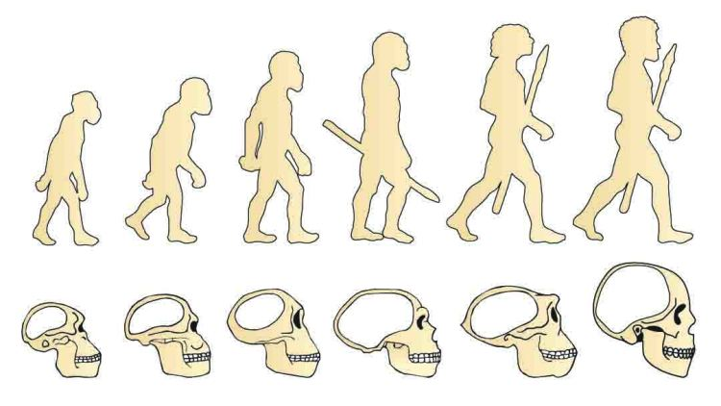人类大脑的进化

所以你看，涉及到进化论这种科学内容，尤其还是跨越了几百万年，上千万年的规律，所有的结论更要跟证据绑定，如果就是怀着政治目标，凭着个人喜好，那样的背景下谈论的进化论不是进化论，搞科学研究用不着，也不用背负着民族屈辱的包袱，也一样用不着怀着奋起抗争的心态，否则情绪就会让结论站不住脚。

## **今日思考题**

结合今天我说的进化论的误读，我最后给你留一个思考题：比如出现了高级的生命体，这是进化的方向吗？

如果你有想法，欢迎留在评论中。

# 063｜真理：达尔文的进化论又被推翻了？（下）

2017-11-01

## **概念09：真理**

科学结论不等于真理，科学中也不存在真理。世界上的事物，人类能用科学进行解释的很少，其中解释水准最好的，也只是尚未被证明存在错误而已。

上两次课，我们说的是进化论在刚诞生的时候，和在革命大潮中被误用的情况，今天我们来说说其他方面对进化论的误解。把它们都破除了，进化论说的是什么，你就会更清楚了。

## **对进化论的误解**

误解一：进化论无法解释同性恋的存在

这种质疑，是说同性恋无法产生后代，那这样的性状怎么能谈得上延续呢？所以进化论是有问题的。

这个问题最新的研究结论，是对与同性恋高度相关的多个基因作了统计，发现这些同性恋的基因如果出现在非同性恋性别的人的身上，会显著地增加生育率。

| 什么意思呢？

比如这些基因虽然导致了雄性同性恋的出现，但是它们如果出现在雌性身上，不但不会导致雌性的同性恋，反而会让这些雌性母性大发，生育率大幅增加。所以，当雌雄比例一半一半的时候，雄性那边别看减少了一份后代，但雌性这边是相应地增加了两份，或者三份、四份的后代，加起来一看，还是增加了后代的数量。于是，同性恋的基因就这么延续下来了。它一边不足，另一边补充过度了，所以它还是有优势的。

误解二：进化论是生物个体生存能力的提高

这是一种典型的错误，其实不是这样的，因为自然选择可以发生在任何层次。

咱们举个例子：

比如像弓形虫（一种寄生虫）的感染。全世界有30%左右的人曾经感染过弓形虫，尤其是那些非常喜欢养宠物，还爱吃生鲜、海鲜、生鲜肉的人，在欧洲国家，比如法国，成年人感染的比例超过80%，但是你没听说过法国人都是病怏怏的，因为绝大多数携带弓形虫的人几十年都没有什么症状，表现不出来。

现在我们假设某一天，有一部分弓形虫快速变异了，它变成了一种致命的寄生虫，只要在人体内就能迅速地成熟，然后开始和人类的身体激烈地竞争养分，大量地繁殖，然后侵入人体的脑部，造成人的死亡。

那你说，这种变异是不是带来了个体更强的生存能力，让它获取养分的能力更强了，它繁殖后代的能力更强了呢？

| 但是，自然选择会在弓形虫群体的层次上反而淘汰它们，为什么？

因为它们在快速变异下，只进化出足够强的获取养分的能力，却没有进化出新的感染方式。你想，只要染上了超强变异的弓形虫的人，马上就死了，无法感染其他人。所以，这支更强的弓形虫虽然变异了，但是它得不到延续，马上就绝迹了。

还有一些群居动物，假如说个体突变出现，加强了自私自利的特征，它自己可以获得更多的资源。你看，这是一种个体生存能力增加的表现。但这种特征如果散播开去，利他行为、互助行为，这些就会在群体中大幅下降，这也很可能是导致群体灭绝的一个诱因。所以， 自然选择筛选出来的，不是个体生存能力强的 ，这个角度的理解是尤为重要的。

再比如，当前的人类个体在几万年前，如果单对单，个对个地去打，是打不过竞争物种尼安德特人的，但是在群体协作上，我们因为大脑发达，所以占尽了优势，最终占据了整个星球。

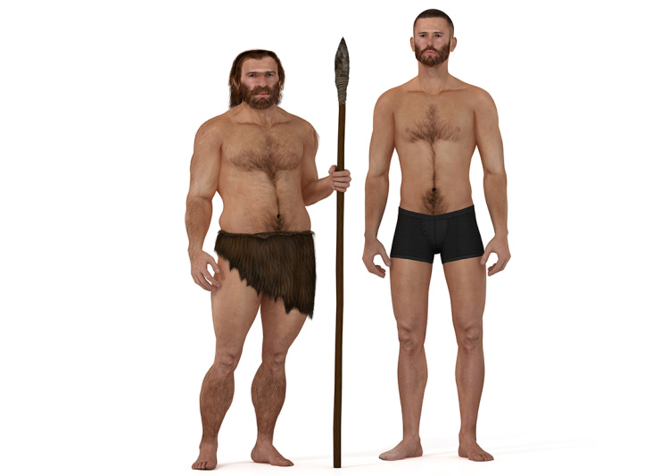尼安德特人（左）与现代人（右）

可是现在我们如果再把层次往上升一级看，群体的协作我们确实是非常牛了，牛到什么程度呢？就是牛到了在200年的时间里，把整个地球的表面一半以上的陆地都改变了原来的地貌，在100年的时间里，就显著改变了地球大气的组成成分，我们已经这么牛了，我们很可能面临的，就是资源耗尽、环境剧变带来的第六次大灭绝。而这次灭绝，很可能就是我们自掘坟墓。

你看，我们现在比种群更往上升了一层，在物种的角度这个层次上看，只经历了10几万年，一个物种就要从出现到灭绝了，这种物种在地球生命史上算是一个失败的典型。所以， 进化论是在不同层次上展现出自然筛选的。

## **社会达尔文主义**

到目前为止，对进化论最大的误用还不是上面所说的，而是社会达尔文主义。

这个主义后来发展成把国民分成优等、劣等人种的理论依据，程度轻的情况下，就是歧视残疾人，歧视弱势群体，还有比如说给精神病人施行安乐死，或者对混血儿施行强制的绝育，还有给申请移民的人做智商测试，还有各种各样的种族歧视，这些都是曾经发生过的真事。

更严重的就是通过一些根本站不住脚的外貌特征来区分优势人种和劣等人，然后对沦为劣等人的人进行大规模的屠杀，希特勒就是这么干的。

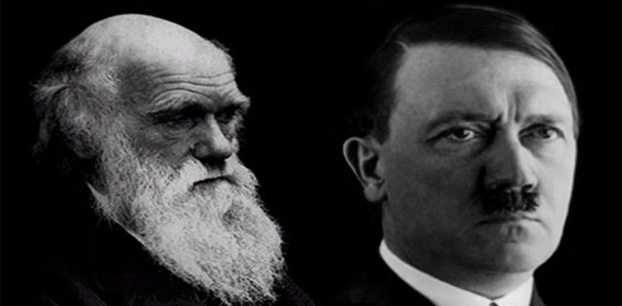达尔文（左）希特勒（右）

如果非要从科学的视角去评价社会达尔文主义，问题就在于，他们并不懂进化的策略。

比如微生物、节肢动物，在地球上它们的总数量跟总质量都远远大于人类了，而它们和人类就是两种典型的策略。

| 微生物采用的是什么呢？

就是用微小的身材、暂短的寿命、大量的繁殖来求生存。环境剧变之后它们基本没什么对策，只能靠多生快生，乞求这几百万或者几十亿的后代中有那么十几个，几十个突变出来，刚好适应了新环境的特征，其余没那么幸运的99.999……%的后代损失那就损失了，让死亡来筛选进化的方向，我们管这个策略叫做被动的策略。

与之相对的就是像人类这样的主动策略，身材庞大、寿命长、繁殖的数量却少，当环境剧变的时候，人会主动地应对，比如说披上衣服、盖起房子、种起庄稼和生起火，而不是乞求用死亡来筛选后代的进化方向。

而社会达尔文主义的错误，就是以为被动的策略也可以用在人这种应该采用主动策略的生物身上。只要发现个体落后了、弱了、病了，就要杀掉他们，只着重保留那些强者，那你说这有什么问题吗？

这当然有，那就是以人类几十年的寿命是没有能力判断一个性状有没有生存优势的，希特勒以为的强，是一个比较统一的标准，照此筛选出的生命，它损失的叫做生物多样性。 损失多样性等于损失了机会和可能性 ，这是一件相当危险的事。

比如大家都知道大熊猫、考拉，它们的食谱比较单一，竹子和桉树叶都是不能少的。那么现在我们假设地球上大熊猫和考拉就属于优势的人种，那凡是拥有萌萌哒的外观，黑白的眼圈，抓握能力强的，会爬树的，能消化粗纤维的，能处理桉树叶里毒素的等等这些能力，全都算作是优等生的优质特征，凡是不符合的，都要主动地淘汰，比如说不给他们提供工作机会，不给他们提供医疗服务，甚至是直接屠杀，那么用不了多久，就只剩下大熊猫和考拉了。

到了这一步，其实就离灭绝不远了，因为假如地球这会儿温度突然一变，比如说桉树发生了大面积的虫害，或者竹子都生了枯梢病，麻点病，那么所有之前与之适应的生物特征全都得遭殃，考拉和熊猫就离灭种不远了。

另外，像希特勒以为的弱，并不一定在之后随机的环境变化中就真的是劣势，比如像霍金那样的行动坐卧都不能的人，谁敢轻易地说你已经超越了霍金呢？像希特勒最鄙视的那种人，后来却有一大批被美国各大学研究所收留，为美国继续维持二战之后的科技优势起到了决定性的作用。

你看，这还没经历几万年或者更久的时间，就已经证明了社会达尔文主义很难找到什么是真正的优和劣的标准。

## **进化论是什么？**

但你知道吗？实际在《物种起源》的第五版中，英国哲学家赫伯特•斯宾塞，他的那句，最适者生存 Survival of the fittest 就已经写到了书里了，而且这斯宾塞是社会达尔文主义的鼻祖，而且是谁写进书里的呢？还是达尔文本人写到了《物种起源》的第五版的书里。

所以在进化论这个系列，我最后要说的就是：

| 进化论就是《物种起源》的原文吗？

不是的，进化论是一个一直在发展的科学理论，从达尔文、华莱士、赫胥黎、赖尔、约瑟夫•胡克那个时代开始，后来又经历了动物学、植物学的研究，细胞的研究，遗传现象的发现，DNA 分子生物学的发现，基因组、微生物组的研究，一步一步递进了150年。 进化论是一个去寻找生命演化规律的科学理论，所以进化论一直在变，一直在更新，每一次更新都比之前更准确，更有依据，更符合观测的结果。

## **今日思考题**

进化论的理论描述的是什么内容，由谁说了算呢？我们作一个恐怖的假设，假如达尔文本人现在就捧着《物种起源》的第五版从坟墓中爬出来了，他要为社会达尔文主义证明，那我们应该采纳他的建议吗？

如果你有想法，就留在评论里吧，优质的评论也是内容的一部分。

# 064｜真理：导致新进化论大幅更新的-基因平移

2017-11-02

## **概念09：真理**

科学结论不等于真理，科学中也不存在真理。世界上的事物，人类能用科学进行解释的很少，其中解释水准最好的，也只是尚未被证明存在错误而已。

上节课我们留的那个问题，大家的评论我看过之后很欣慰，不少同学都认为，就算是达尔文在世，在进化论上的理解如果和现代的生物学家发生了冲突，比如说达尔文就支持斯宾塞的社会达尔文主义的话，那么关于“进化论到底说的是什么规律”，仍然要以现代科学家的共同体说的算，达尔文只是这个理论起步的第一拨贡献者，这个理论发展了150多年，最早的人提出的很多内容肯定是已经出现了翻天覆地的变化了。

那么今天，我们就来说一个大幅更新进化论的结论，那就是基因平移。

按照之前我们介绍的科学思维方式，如果出现了新的知识点和理论的话，我们应该怎么做呢？我们就要先给它的刻度定位，基因平移这个新知识点，它在进化论的长河中，它的刻度在哪呢？

在它之前，人类理解进化论已经到了分子生物学了，已经知道 DNA 是指导生物发育的关键，DNA 在复制中还会出现随机的错误，而且随机错误是导致生物性状突变的最主要因素，次要的因素才是环境。比如像高的污染，或者是长时间暴露在阳光之下之类的，这些是特别次要的。

生物就是凭借着这样随机的错误，和自然环境的随机的改变，然后去碰运气，最后谁活下来了，并且生下了最多的孩子，那谁就是适应者，谁就是赢家，这些就是我们在基因的层次理解进化论的主要内容。

而我们今天要介绍的基因平移，就是在这个认识基础上的下一个大突破，因为科学家们发现，生命体的基因发生突变的来源，还有另外一类，叫做基因平移，这一类并不是因为它太微弱，占比太少，一直没有被发现。而是相反的，因为它太强烈，占比太多了，一直让我们觉得困惑，才一直没有被发现。现在我们来说说基因平移。

| 什么叫基因呢？

一个基因是由 N 个 ATCG 的碱基排列组成的，这一段序列在细胞核内有权利被当做图纸，这个叫做基因。然后这个图纸就能依照它上面的内容加工成一种蛋白质。

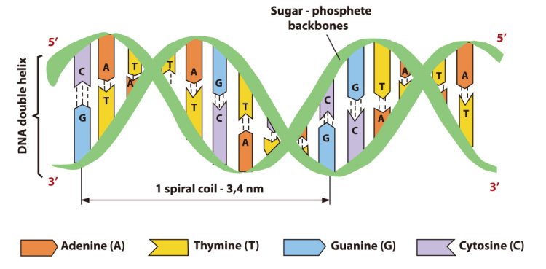基因结构

| 你问了，怎么还说它有权利呢？那就是说明还有一部分 ATCG 的碱基排列顺序是没有权利被当做图纸的喽？

你的理解是对的，而且人类基因的全部序列中，只有2%的序列是有权被当做图纸的，剩下的98%都不可以。

| 那么下一个问题就是，加工成蛋白质干什么呢？

如果你听过去年我讲的240分钟左右的细胞系列的内容，你就会知道，每个蛋白质都有具体可以实现的功能，比如胶原蛋白，它起到的就是支撑和保护的作用，血红蛋白就负责跟氧结合，甚至连细胞核内，负责把图纸加工成蛋白质的这个动作，都需要几种不同的蛋白质来完成，这些蛋白质我们甚至可以称它们为细胞核内的蛋白质工厂的工人。

| 人体一共有多少呢？

一共有3.2万张图纸；大米，你别看它简单，它有5万张图纸；果蝇有1.4万张；流感病毒有1750张，这还都算多的。还有少的，比如有一些病毒，甚至有可能就几十张图纸，甚至小到只有几张图纸。

| 而基因平移是什么意思呢？

就是不同物种之间，图纸是可以整份整份地跨物种转移的。比如在水稻中，有一个基因是指导水稻的杆长得有多直多粗的这么一个图纸，结果这个图纸复制了之后，直接就给到了吃水稻杆的水稻螟虫，螟虫的基因里从此也有了这么一份怎么让杆长得更直的图纸了，虽然也许用不上。当然，我这只是举个例子，实际是不是真有这个基因的平移还要验证，但是你起码知道基因平移是怎么回事了。

| 那么基因平移是怎么被发现的呢？

最早是医生在使用抗生素的时候，发现总有那么千万分之几的细菌是可以逃过一劫的，生物学家后来对此也有解释和证据，就是总有部分的细菌通过基因变异，能够躲过抗生素的武器。

比如，我们现在深入一个嗓子发生了严重扁桃体炎的病人体内，我们已经缩小到尺寸大约只有1微米，这样我们就相当于是战地记者了。

| 我们能看到什么呢？

我们就会在扁桃体附近发现很多像葡萄粒一样的细菌，医学上就叫葡萄球菌。这些“葡萄粒”，你就发现它不断地分裂，越来越多，而这个时候刚刚打的一针青霉素，这些物质一下就涌过来了。这些青霉素，上面有很多黏糊糊的东西，就附在了“葡萄粒”上。于是，就发现葡萄粒再分裂增殖的时候，新分化出来的葡萄的表皮特别薄，而且有的随着葡萄的长大，表皮还破了，还露窟窿了，甚至千疮百孔的。结果，青霉素带来的这些黏黏糊糊的东西，就让新生的葡萄球菌因为外表皮没长好，所以渐渐地都一个一个破裂死掉了。

但是，没有都死，有很小很小的比例，比如说一卡车那么多的葡萄中，可能就有那么一到两颗葡萄粒它们是例外的。

| 它们为什么例外呢？

原来是因为这些葡萄表皮就变成了一种更光滑的，闪着金光的其他材质的表皮。青霉素中黏黏糊糊的东西就没法附在上面了，所以这些葡萄粒会继续地增殖，所以新生的这些金黄的葡萄皮都是不带窟窿的，都是完整的。而渐渐地，拥有更加光滑外表的，闪着金光的葡萄就成了主力军了，这时候再来更多的抗生素都没用了。

| 那么，是什么导致的葡萄产生了更加光滑的闪着金光的外表皮呢？

那是因为葡萄粒的 DNA 中有一段基因，它里面有几个位置的碱基在复制当中，顺序出错了。而这个错误，非但没给葡萄带来灭顶之灾，反而阴差阳错，根据这段基因的图纸制造的蛋白质，让葡萄粒产生了更光滑的外表皮，而且从外观一看，还亮着金光，这个就是从微观上我们看到的情况。

而对应宏观的，就是葡萄球菌产生了耐药性，变异成了金黄色葡萄球菌的过程。

对于任何一种药物，耐药性都会以稳定的比例出现，但是通过理论计算发现，把细菌的 DNA 变异的平均速率考虑进来，就发现耐药性的产生速率远远高于理论计算值，也就是说，这一段能产生金黄色光滑外皮的图纸，好像更容易出现在其他的细菌中，就好像整张新图纸从一个细菌里直接拿到了另一个细菌里那样，然后更多的金黄色葡萄球菌一起繁殖下一代，就比一个繁殖的要快得多，所以耐药性的出现比理论上的计算要快得多。于是人们就发现，也许进化中还有其他的机制存在。

| 但是，是谁把这段图纸拿出来放到其他的细菌 DNA 中的呢？

大约在2008年，科学家们陆续发现了转移图纸的嫌疑犯是谁，那就是病毒。最早发现的一种叫做噬菌体，它也是一种病毒，这种病毒是专吃细菌。

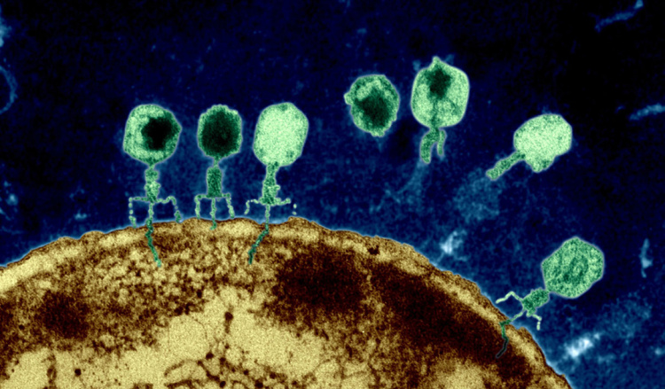噬菌体攻击细菌

那个时候的科学家就想按照基因突变的图谱给噬菌体分一个类，想找出比如10亿年前的噬菌体什么样，然后1亿年前的什么样，1000万年前的什么样，100万年前的什么样。你觉得这怎么可能呢？其实是可以的。

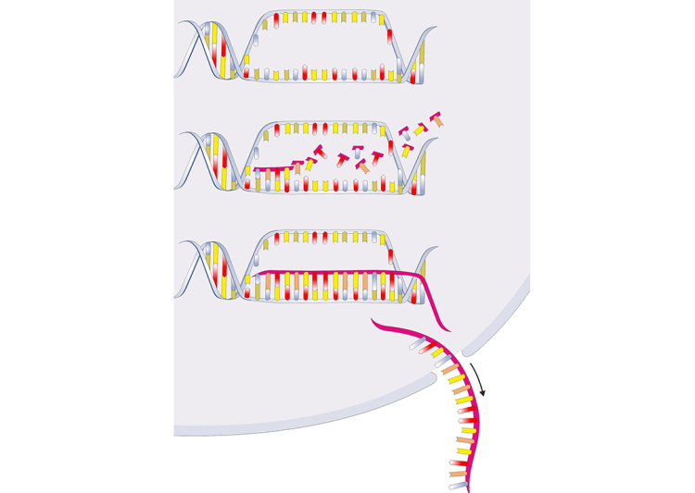基因转录

你看，一张图纸在抄写的时候，如果出现错误，那么下一个抄写出了错误的这个人，他肯定还是按照出错的这个抄的，他不知道正确的是什么，那么就会在上一版的错误上，有可能继续出现新一代的错误。

就这样，积累几代，甚至是几万代之后，我们会发现图纸上的错误很多了。我们甚至可以通过这些错误来顺藤摸瓜，找到对应的版本，就是你抄的是第几个版本的时候出的错。如果再把每次复制图纸的平均时间间隔考虑进来，我们就能算出具体每一个版本是在距今多少年前出现的。

科学家们就是希望通过这样的逻辑找到噬菌体的基因图谱，因为之前用这个方法已经找到了人类祖先的图谱，或者已经描绘出其他物种的进化树了，都成功了。

但就是到了噬菌体这儿，这种方法不灵了，发现各种版本的信息是乱的。原因是噬菌体是以其他细菌的基因为主食的，而且往往吃完了之后，就直接把人家的基因拿来当作自己身体的一部分了，所以它不是一点一点照着前辈的图纸抄写的，而是经常地把一些不相干的生物的图纸当作自己的内容直接抄过来了。所以，科学家们按照原来的逻辑统计是研究不出噬菌体的进化次数的。

这些噬菌体，严格来说是不是生物其实都不好说，它只能在细胞内才有活动，脱离了细胞就跟尘土，跟石头一样，都跟非生命似的，所以它们的行为怪异也可以理解了。

它们怪还不止这样，它们在细胞中游逛着，甚至有的时候会把自己整合到细菌的基因里面去，就跟细菌融为一体了，这个时候，噬菌体从前肚子里吃进去的那些基因也一并整合到细菌的 DNA 中了，这就等于是十好几张完整的新图纸加入到这个细菌的基因组中了。

假如没有这个过程，细菌要想自己通过抄写错误，复制错误，一次一次，一代一代的版本积累足够长的时间，出现这十几张全新的图纸，那不知道要过几十万年，几百万年，可是现在只需要几天，通过噬菌体就能完成这一步漫长的跨越。

| 那么这样的行为是不是主流呢？

科学家们现在已经大约给700种细菌的基因组做过测序，发现平均来说，原核微生物的基因组里，大约有88%-98%的基因是通过我刚才说的这个过程，也就是基因平移来获得的，这简直太惊人了。

这就好像一个老师原本以为班里有50个学生参加小升初考试，而且成绩都是95分以上的优等生，以为他们都是一道一道题自己算出来的，结果仔细一调查发现，这50个学生里，其中只有1到2个是凭真本事取得的成绩，其他48到49个学生都是通过作弊抄来的高分。

你说这原核生物太简单了。你说说这人类吧，人类是比较复杂的，那么现代的研究是这样，就是已经确认有8%的基因肯定是通过基因平移得到的，另外大约还有40%多的基因是有嫌疑的。那具体这40%多的基因是不是基因平移来的呢？还得进一步研究。

## **今日内容小结**

| 通过今天这节课，大家能够感受到这个发现对进化论的更新幅度之大吗？

因为进化论它就是研究生物的出现和一代一代演化规律的理论，而我们已经可以利用基因树来研究生物过往的历史了。有些甚至都可以追溯到几十亿年前它们是什么样子的，但是现在我们发现，原来那种基因树的延续在原核生物中都不是延续的主要途径了。

| 所以，我们对生物进化的时钟，时钟转的速度，是不是估计得太慢了呢？

当然，这都有待进一步研究了。但今天，我们说的所有的一切，也仍然包含在进化论当中，而且还是进化论重要的组成部分，进化论不等于物种起源。所以科学发展到今天，达尔文在具体的知识细节上已经落后很多了，每个分支都在不断地进展。

## **今日思考题**

既然伟大的科学家都会落后，连达尔文都不是权威了，那怎么确认后来更新过的结论是正确的呢？

如果你有观点，请留在评论区。

# 065｜问答：为何只有中国人怕喝凉水？

2017-11-03

问答

有很多同学问，夏天已经过去了，能不能给孩子吃冷饮呢？还有像孕妇保暖，喝了凉水对身体是不是不好？而且还有特别典型的，说自己只要一喝凉水就拉肚子。你发现没有，这些问题都有统一的特点，就是怕冷。

怕冷这件事随着国内外的交流越来越多，也被外国人观察到了，就是咱们中国的旅游团去了外国的酒店总管人家要开水，当然后来人家也人性化服务，都准备一个热水壶。而实际上在这之前，西方人只有喝咖啡的时候才会提供热水，其他的时候都不准备。

| 所以最初外国人也挺奇怪的，中国人为什么非要喝那种都能把舌头、嘴唇烫出泡的开水呢？

有的时候他们还会误解，以为咱们是怕水不干净，有那些微生物，所以还解释一下，说这水是烧开过的，后来发现这么解释也没有用，原来中国人要喝的就是那种烫嘴的水。

像喝水拉肚子这样的问题，如果要去做研究的话、去查，就发现全都是和水的卫生条件差有关系，也就是说水被污染了，喝了这些水才会拉肚子。但是，中国人喝凉水拉肚子的现象与喝脏水拉肚子不太一样，一般来说喝脏水导致腹泻，哪怕是痢疾，那也都需要经过几个小时或者十几个小时以后才会出现，毕竟微生物从口腔到达胃，再到达肠道，然后再在黏膜上繁殖，繁殖到一定数量，分泌了足够多的毒素，然后再拉肚子，这都是需要时间的。

但是中国人喝凉水拉肚子，你会发现是立即发生的，9点11分喝了一杯凉水，9点12分肚子就开始“咕咕”叫，就开始拉了。而且这还不是危言耸听，真的就有人是这么拉肚子，而且特别奇怪的是，这些人在聚餐的时候喝的凉可乐就没事儿，这种拉肚子只发生在口渴的时候没能喝上烫嘴烫心的水，结果就喝了一口室温的水就能拉出来，所以这个拉肚子肯定不是感染导致的，而是一种神经刺激。

这个作用原理，我曾经在上一季的《卓老板聊科技》中详细说过，有很多人还不知道怎么订阅，我在今天内容的的最下方附上了图片，点击图片后，你将看到订阅页面。

| 咱们接着说，什么原理呢？

就是在人的肠道里也有神经系统，这个叫做肠神经系统，也有人管它叫做肠脑。虽然这儿的神经元数量不如大脑多，只有1亿个，大脑是860亿个，但是它和中枢神经系统是有连接的，比如它可以感受到黏膜受到的压力，然后中枢神经会对这些信号作一些回应，比如多分泌一些神经递质。

神经递质中典型的就是五羟色胺、多巴胺，而肠脑合成了人体95%以上的五羟色胺和50%的多巴胺，所以你就发现肠道长期不健康的那些人，整个人的精神都是恍惚的，正常的神经活动都会受到影响。肠脑还会对强的神经刺激作出一些反馈，比如说毒素的刺激就可以让中枢神经下达让肠道激烈蠕动的命令，加快毒物排出体外。

一般来说，肠脑在处理什么，我们大脑是感觉不到的，两边各干各的，但也不是完全收不到，只有当肠脑的活动特别强的时候，大脑才会作出反应。

| 那什么叫特别强呢？

就是足以造成肠道伤害的那种刺激，反过来也是，大脑也会在足够强烈的情绪下刺激肠脑，比如很多长期焦虑的人都有习惯性的腹泻，或者有时候临时的紧张、高度的紧张，一考试就拉肚子，面试前肚子里就“咕噜咕噜”叫，这就是大脑对肠脑的影响。

而传统中国文化里对冷有一种变态的恐惧，尤其是少部分老人，所以你看每年夏天都有新闻，就是有产妇坐月子活活被热死，或者是婴儿被棉被捂死的，一旦长期接受这样文化的熏陶，外加上心里有一个暗示，就是当你的嘴唇一碰到凉水就开始忧心忡忡，就知道自己一会儿准要拉肚子，所以大脑就开始给肠脑下达指令了，这个强度足够强，于是过了一会儿你真的就拉肚子了。

喝热水在100年前是益处更多的，因为那会儿生活条件差，饮水根本就没有保障，直接喝凉水拉肚子都是轻的，痢疾、霍乱那真就是三、五年爆发一次，三、五十年就来一次大规模流行。但现在大城市的水系统基本没问题了，小城市的家庭里装净水器的也比比皆是，所以就算不烧开，直接喝都没有什么问题，更何况有些还是烧开过的，晾凉的，那就更安全了。

但是，还是有些人保持着对滚烫开水的过度迷信。这个年代喝开水其实已经是害处多于益处了，因为世界卫生组织依据大规模的医学研究结论，已经把65摄氏度以上的热饮列为 2A 级致癌物 ，它会大幅增加患食道癌和喉癌的风险，同级别的致癌物还有高温的油炸食物，还有无机铅化合物和紫外线。

## **科学结论足够可靠**

另外，从很多期答疑下面的评论可以看出，就是普通人对医学上是如何确定一个药或者一个疗法对一个病是否有效，是完全不理解的。

在普通人的世界，有效果就是我感觉到它有效。

比如说我饿了就胃疼，所以就必须按点吃饭才行，我就坚信这一点。其实这样的人如果把幽门螺杆菌清除干净，然后再做大概一年左右的胃溃疡的治疗，只要他痊愈了，我敢说他再也不会出现什么不按点吃饭胃就一定疼的事儿了。

还有说到感冒，就会有人说，我一冻就感冒，最近降温了你看我就感冒了，所以你说“感冒跟温度高低没关”，这个说法是错的，且不说这个评论中说到的感冒是不是咱们早就约定好的病毒在鼻黏膜上繁殖的这个概念，咱们就算承认感冒跟温度高低是高度相关的，那挪威、瑞典、芬兰、冰岛、俄罗斯、英国，那不就是感冒大国吗？怎么这么多年也没听说那的人就容易感冒呢？

检测一个药或者一种方法有没有疗效，想得到国际科学界的认可，平均的成本是10年15亿美元，这是平均要付出的代价，有高有低。

| 这是多大一个成本呢？

它是一个收入很不错的家庭四代人全部财产的总和那么多，它不是一个灵机一动自我感觉下的判断。任何学科到现在已经发展到很艰深的地步了，任何技术下的行业也是这样的，它们都是经历了充分的竞争，已经不是一个普通人，哪怕是一个行业专家可以掀翻掉的。

比如说 Windows 操作系统现在已经发展到 Win10 了，你能不能凭一己之力自己写出个 Win11 来呢？比如说8000万行的代码，就算是10秒钟写完一行，不用思考、不用检查，每天工作12小时，写完它也需要51年，所以没人敢说我能把 Win11 自己写出来。

而一款药物、一个疗法是不是有效，验证出一个结果的艰深程度和研发一款 Windows 操作系统的难度是一个级别的，那这个时候你怎么就敢说这个东西有效、这个东西无效了呢？

所以，我们对科学的结论太缺乏敬畏心了，虽然只有很小的一部分我们可以用科学解释，但是只要解释了，这个东西就不是可以轻易推翻的。

从另一个角度说，只要病人可以确诊了，然后再用上 FDA 对应的已经批准了的药物，这个药效会是奇好无比的，这种效果会让人终身难忘，有点像什么呢？就像牙科手术的时候，不打麻药给你拔牙和打麻药给你拔牙的区别似的。但是我们很少有机会体验到这样的奇效，所以就真的以为那些民间偏方或者是没有经过验证的方法实施一下，那样就叫做有效了，其实还差得太远了。

经常体会不到这种奇效有两个原因：

* 第一个原因是主要的，就是大多数疾病，本来就没有药物可治或者根本不用治，任凭你是公司的普通职员还是公司的 CEO，得了以后都要受一番苦才行，比如感冒。
* 第二个原因，就是通常情况下很难做到服务周到的精确的确诊，尤其是那些常见病的确诊，比如很多人就把鼻腔、口腔里所有的不舒服都叫做感冒，把上半身大部分不舒服都叫做上火，然后自己找了一些药吃，吃完了不管用，这种可能性很高的。就算是去了医院，三甲医院、大医院，医生一天看80个病人，还要填病历，这么大的压力之下，在他们眼中，凡是不危及生命的都不是大事儿，所以也很难做到为一个病人投入大量的医疗资源，然后确诊他是什么病。

所以，真想自己和家人在生病的时候能得到及时有效的缓解，一个是自己要掌握医学知识，该去医院的时候及时去，面对医生的时候就能和医生高效地沟通，帮他作正确快速的判断，这样确诊之后使用正确的药，效果就能非常好。同样不用去的时候也坚决不去，这样能够利用时间在家充分地休息，让免疫力充分发挥作用，而且也能减少去医院产生的交叉感染。

咱们这个专栏涉及的具体知识，都不是某些另类小众的研究结果，那些成果也许几十年后有机会成为主流的结论，但是希望是渺茫的。咱们说的，都是主流科学界的结论，也就是这个领域内科学家们的共识， 主流科学结论都是经历的验证次数非常多的、时间非常久的，通俗来说，都属于是很保守的观点 。如果这些观点听上去还感觉很激进的话，那就说明你的知识要更新了，已经落后太多了。

# 066｜ 问答：蛋白粉该不该吃？黑眼圈怎么办？

2017-11-04

问答01

有几位健身的同学想问蛋白粉应不应该吃？

简单回答：

* 如果是我，而且是健身强度比较大的，是那种专项的肌肉训练，目的就是为了看起来浑身都是肌肉的话，那我会吃。
* 如果我的健身是那种为了减轻体重，作为体育运动适当锻炼的话，我不会吃。

因为专项的力量训练会消耗很多蛋白质，如果只是靠体内的储量往上补的话很快就会用光的，所以既然以特定的方式消耗了，那么就用特定的方式把它补充上来。最高效的方式就是吃蛋白粉，而且吃这个东西和吃保健品完全不是一个量级的，不是说就吃一粒、一片就完了，而是一次吃三四十克。如果是保健品那种小药片的话，估计一次就得吃三四十片了。

蛋白粉能买到的其实成分相差都不大，不用追求高价格，它们都是从大豆中提取的，或者是从蛋清中、牛肉中提取的。

评价蛋白质的好坏，国际上有一个标准，名字叫做 PDCAAS 值，全称叫做“蛋白质消化率校正后的氨基酸分数”。简单说就是评价蛋白质经过消化之后的氨基酸配比是不是和人体需要的配比吻合，吻合最好就是1.00分，而现在市售的蛋白粉差不多都是1.00分。同样是1.00分的普通食物，还有干酪中的蛋白、鸡蛋中的蛋白、牛奶中的蛋白、大豆中的蛋白。

牛肉中的蛋白稍差，但得分是0.92分，也算是比较高的，比较低的像花生中的蛋白是0.52分，麸质蛋白是0.25分，这些没有到1的，就意味着经过消化之后，分解出来的氨基酸种类配比不太适合人类。

| 这会造成什么问题呢？

就是你通过力量训练损失的肌肉，不能按照原来的比例补充回来，缺的那些氨基酸你还是只能靠自己的储量来给它补上。

这里多说一句，胶原蛋白也是一种蛋白质，它就存在这个问题，它的得分是0.65，根据胶原蛋白不同的部位可能还有上下的浮动，但大概就是这个分数。也就是说，它经过消化之后，它的配比是不合适的，所以这种蛋白质在规范的评分中也属于低分的蛋白，只有在你的皮肤需要重建的这个量特别大的时候，你定向地补充胶原蛋白才有用。可是什么时候你的皮肤才需要重建？那就是烧伤的时候了。

| 你可能会说牛肉、鸡蛋、牛奶、大豆，它们不都是1吗？吃那些不是也可以吗？

它们差就差在效率上。比如像100克的牛肉里，蛋白质只有20克，所以为了补充40克蛋白质，你得吃下200克牛肉才行，另外160克就是其他的成分，有的是脂肪、有的是水、有的是碳水化合物等等。鸡蛋就更低了，只有15克，牛奶只有3克，黄豆最高有36克。所以你纯粹是为了补充蛋白质的话，得平白无故吃下去很多其他的东西，它们还都可能变成额外增加热量的东西转化成脂肪，所以就不利于你健身出效果了。所以最高效的方式就是吃蛋白粉，那里的蛋白质含量超过80%。

蛋白粉吃多少要根据你的力量训练的强度，但大部分人是不可能把自己折磨到极端，一次训练最多吃三四十克也就够了，这几十克蛋白粉在训练之前20分钟吃效果最好。

蛋白粉的价格大概是一斤80块钱，你觉得贵不贵呢？你可能说太贵了，好牛肉才60多块钱一斤，但是你别忘了，五斤的牛肉里才含有一斤的蛋白质，所以如果你想通过吃牛肉的方式获取蛋白质，那成本差不多就是蛋白粉的三四倍了。

你说不是还有吃鸡蛋的方式吗？鸡蛋便宜，你这么一算大约买40块钱的鸡蛋就能买到80块钱蛋白粉里蛋白质的量，这个虽然便宜，但是你吃鸡蛋也吃下去很多不是蛋白质的东西，可能有些人只吃蛋清，把蛋黄给扔掉，这也太可惜了。

你看，既然都去了健身房去做肌肉训练了，那还是买得起蛋白粉的。所以以上就是针对肌肉训练的人吃蛋白质的建议。

但是在市场里，蛋白质类的保健品可多了去了，我刚才说的那种就属于是便宜又量大的，功能明确的，它就是一种基础的营养物质，你买它就跟买糖、买面粉是一样的，都是很普通的。

可是市场中的保健品还有 N 多种营销手段，可以把这种便宜量大的蛋白粉按克给卖出去，那就是一次吃一小片，或者一盒要好几百块钱的那种。他们都会巧立名目，名字也不一定叫蛋白粉了，而换成是什么什么酵素、什么什么酶、什么什么多肽、什么什么氨基酸。

刚才我说的这些都是蛋白质或者是蛋白质水解的中间产物，凡是蛋白质或者它的中间产物最终都得分解成氨基酸或者是二肽，最次也得是三肽才能被人体吸收。所以就算它在蛋白质的形态下有任何奇奇怪怪的功能，吃了都没用，因为吃下肚子之后都得先分解成零散的碎片才能吸收，分解成零散碎片了，那些功能也就完全没用了。

所以蛋白粉相关的保健品该不该吃，这个问题的回答就到这。

问答02

还有同学问黑眼圈是怎么回事儿？

这个本质上就是血管被看见了，静脉血的颜色是偏深的，所以会让皮肤映着发黑发暗。

有这么几种情况，最多的就是睡眠不足，它会导致眼部的血管充血，血管明显了，所以皮肤衬托着就发蓝、发青、发黑，所以凡是这类人，只需要多睡觉就能解决问题。眼圈发青、发黑和你晚上干了什么一点关系都没有，只是因为你晚上干了什么干得太晚了，导致没休息好才会眼圈发黑，所以不要有什么心理压力。

另外一个就是遗传因素，有些人的下眼睑周围的皮肤就是比别人要薄，这样的人天生就是黑眼圈，也没有什么办法。老年人黑眼圈也是这个原因，因为他们年纪大了，皮肤合成胶原蛋白的速度慢下来了，皮肤变薄了之后，皮下的静脉血管就更容易看到了。

还有一种情况就是皮肤的薄厚是正常的，但是这个人的眼眶因为 DNA 的问题比较深，所以投影下来让人看起来好像眼眶是黑的，这些都是天生的，就像我们是亚洲人，下颌骨的空间都小，骨量小，但是牙齿还是32颗，所以凡是东亚人，牙齿不齐的情况特别普遍，很多人在牙齿正畸的时候都不得不把多余的牙给拔下来，这个就是天生 DNA 指导下的问题。好处可能就是像亚洲的牙医，尤其是正畸科的牙医，他的水平远比欧洲的牙医要高，因为他们经验丰富，各种奇怪的牙都见过。

咱说回黑眼圈，比如你就是因为基因的问题或者是眼眶比较凸出，导致阴影显得眼圈发黑，而且还是个女生，心理接受不了，那最简单的办法就是化妆。

如果连化妆也不满意的话，那就只能做一些美容手术了，比如说注射一些透明的填充物，遮挡住血管跟眼睑之间的部分，就不那么发黑了。有一种手术叫 Thermage 射频，市面上俗称电波拉皮，它除了能去除皱纹之外，还能刺激皮肤产生更多的胶原蛋白，这样也能挡住一些黑眼圈，但是这两项技术都是有时效性的，比如弄完了之后一两年可能效果就没了，要想维持只能再来一次。

关于黑眼圈的问题就回答到这儿。

# 067｜真理：基因可以平移，转基因食品危险吗？

2017-11-06

## **概念09：真理**

科学结论不等于真理，科学中也不存在真理。世界上的事物，人类能用科学进行解释的很少，其中解释水准最好的，也只是尚未被证明存在错误而已。

上一节说到了基因平移，这个发现让进化论在分子层面上跨了一大步，让科学家们知道，原来生命不用只寄希望于 DNA 自我复制时候出错，然后积累这些错误，再适应环境，原来还可以把别人的片段直接拿来插在自己的序列里面。

但后台我看有1/5的留言都问到了一个问题，你们都是非常善于思考的，那就是：

既然基因平移都可以实现，那转基因食品岂不是要把我们的基因也给转一下，也给插入几份片段吗？

我一看，这不得了，科普工作还没做到位，先引起恐慌了，所以临时得加播一节课，给大家说说为什么转基因食品不用担心。

## **转基因与非转基因**

我们先来说第一个层次的逻辑： 如果你担心转基因食品进入身体造成基因平移，那你也应该担心非转基因食品吃进肚子里造成基因平移。

咱们国家允许种植的转基因作物只有3种，其他所有的食物，那些猪肉、牛肉、羊肉、鸡蛋、牛奶、土豆、西红柿，所有食物里都有大量的基因，你也应该担心那些食物里的基因发生平移。

| 是不是这个逻辑呢？

如果食物中的基因这么轻易就能平移到人体内，那我们一吃就是七八十年，还什么都吃，那可太危险了。你看吃瓜子，不论变成妖精脸，还是变成向日葵，那总还是比较好看的。要是吃猪肉，那越老的人就越像八戒了。实际生活里却没有这种现象，所以食物中的基因不会平移到我们身体里，传统食物不会，转基因食物一样也不会。

但你现在不担心绝大多数的食物，却只担心 GMO 食物，这是不是对 GMO 食物的一种严重歧视呢？ 所以你发现没有，转基因食品，也就是我刚刚特意说成是 GMO 食物的东西，它为什么到处遭抵制呢？吃亏就吃亏在它这名字上了。

因为你只要把它念成转基因食物，菜市场的大妈都能听懂字面上的意思，然后加上自己的理解，以为就是要转我的基因，要转我老头的基因，要转我儿子、女儿的基因，是这么一种食物，那可不能买。

所以，当年如果没起这个名字，比如说起一个“基因优化食物”，那估计刚刚进入中国的时候，宣传宣传说不定能当保健品卖了。好在农业部和政策的制定者都知道这种技术的重要性，所以国家策略和执行上是对头的。

## **更安全的转基因食品**

转基因食品如果以科学态度评价的话，它是一种今后占比最大量的农作物。最近几十年短期来看，它甚至会比传统食物更加安全一些。

有人可能说了，不对，你从前说过，转基因食品经过严格的安全评估以后，给出的结论不是那句很拗口的话吗？就是：

转基因食品的风险不比传统食品更高。

现在怎么说成转基因食品更安全了？你没注意听，我前面还加了个时间状语，就是最近几十年短期来看，转基因食品的安全性更高。那就是因为在最近几十年，它被太多的人误解，甚至很多机构、国家，比如说欧洲之前20年就非常保守，不接受这种东西。什么原因呢？不是因为食品的原因，主要是因为农业形态的冲突。

根据欧洲从前的主流认同，农民、农业应该是什么样呢？就应该是迎着朝阳，在自己的牧场劳作，撒下最好的种子，孕育出最好的葡萄，然后酿成酒，是这么一个范儿。他们接受不了没有人文关怀的大机械，大平原，20万亩地就两个农民，靠着科技和发动机搞定，他们接受不了。而转基因农作物就是适合这种种植方式的。所以，利益冲突导致了欧洲传统的农场主抵制转基因，但近来10年也好多了。

你想科学昌明的欧洲尚且如此，其他地方就更别提了，所以要不就是经济模式上的冲突导致的反对，要不就是知识匮乏导致的反对。反正转基因食品自从诞生之后就没有一天好日子，到哪上市都要被抽筋扒皮的，从头测到尾，有的还要重复测试，测试对身体有没有毒，测试对环境、对大气、对水、对土壤有没有毒，测试对环境中的动物、植物、昆虫有没有害处，测试转基因的品种会不会扩散到其他普通的品种里，你想都想不到的严格。

传统农作物也是每年一样有大量的新品上市，但是几乎没有一个做过这样的测试。因为人们默认传统就没问题。

你看，这么测完以后，不就是给我们懂科学的人一个双重的保障吗？就这种严格的测试程度，要真把传统的杂交农作物也拿去一测，都不一定过得了。但转基因农作物能过，那就是实实在在地说明安全性上过硬，这个是理论上的。

那实际上我来举个例子：

比如前几年地沟油事件，那是关注的重点。最早在台湾爆出来的，这个事故不是那种小商小贩非法的操作，家庭小作坊式地搞一搞，不是那样的。而是台湾最大的几个粮油企业，就是从提纯地沟油的供货商那儿进的原料，然后再把地沟油再精炼、过滤、提纯成食用油，这其实是不合法的。因为提得再纯，也会有很大的风险。

那些在下水道里头沤了很久的油，你根本不知道这些油经历过什么，然后就通过规范化的过滤跟提纯，你真就不能保障那里面没有害物，就算我们用检测食品的常规方法去检测它，所有项目都合格也不行，因为那些常规方法只是针对原料就是打算给人吃的东西设置的，你要真是当初就打算从下水道里捞一些东西出来吃，食品的检测方法一定不是这种了，它一定是一种超级严格，项目超级多，超级复杂，检测费用也会超级昂贵的一种检测方法。

所以，就算地沟油用当前的食品检测方法没有发现不合格的项目，也同样不能给人吃。但是它是可以用的，比如说它可以作为润滑油，或者燃油的原料，这都可以，只要你不吃就可以。而且这些油是可以通过正规渠道进入大超市，网店，可以买回家的，而且你根本无法从颜色、外观上看出有任何的异样，就算是送去专业检测机构，都未必能分得出来它是不是地沟油。

| 那这个时候，选什么品牌的油才能完全避免买到地沟油呢？

你只要去选那些标注着转基因，或者 GMO 标签的油，你就可以彻底放心了，因为起码在最近几十年，厂商肯定是知道大众的购买心态的，转基因差不多就是个黑标签，要不是有规定必须标注，不标的时候就要挨重罚，那巴不得就不标了。那这种地沟油提炼物，它肯定不是转基因大豆种植的一套流程生产出来的，所以也一定不愿意打上转基因的标签。

你看，懂科学的消费者就会去专门买转基因大豆油，来避免喝到地沟油，这就是一个实例，告诉你转基因食品起码在最近几十年安全性是会胜过传统食品的。当然，等到什么时候，大众全都接受了转基因食品，不再无来由地认为这东西会转我的基因，转我老公、转我父母、转我儿女的基因的时候，这个优势估计就没有这么明显了。

## **人体基因平移的来源**

先破除一下恐慌，我们再来说第二个层次的逻辑：就仔细说说为什么食品里的基因不会突然平移到我们细胞的 DNA 上去，那是因为，没有工人干这件事。

| 我们清楚地捋一下，我们担心的事情是一个什么事呢？

* 食物中某个或者某些基因要从它们的 DNA 上切下来，那谁来切呢？
* 切下来之后还要穿过食物细胞的细胞核的核膜，谁来运呢？
* 还要穿过细胞膜，这个又由谁来运呢？
* 运出去之后，谁来负责这个更加长途的运输到达我们的胃，或者是肠道上皮细胞呢？谁来运呢？
* 等运到肠道上皮细胞膜上，谁来负责把这段基因从上皮细胞拽进来呢？
* 进入上皮细胞之后，又由谁来负责拽进上皮细胞的那个细胞核的核膜呢？
* 等进到细胞核以后，谁来负责把人类的 DNA 解旋，谁来负责切断，切断之后谁来负责把刚刚外面进来那个基因插到其中，然后谁来负责重新整合成双螺旋呢？

这中间过程我具体就不数了，至少10道工序。每道工序都需要特定的蛋白质工人去实地精准地操作。可食物和人体的细胞之间压根儿就没有这些工人，没人去完成这些事情，那怎么办啊？那就顺着嗓子眼儿往下走，走到胃，走到肠，最后食物中的 DNA 被消化液给消化掉了，被断裂成核酸，这些核酸最终就以尿酸的形式随着尿液排出体外，人体既没有吸收，也没有利用。

| 那你问了，既然食物里的基因根本进入不了身体，那上节课里不是说人类 DNA 里现在确认的至少有8%是通过基因平移得到的吗？那它们是怎么得到的呢？

答案是，大多数都是通过直接的逆转录，或者间接的逆转录的过程得到的，有的是通过逆转录病毒，有的是通过噬菌体，还有的通过转座子。但是要明白这些逆转录的过程，还是需要一定生物知识基础的。

最简单的例子我举一个，就是 HIV 病毒，艾滋病的患者的淋巴 T 细胞就是一种被 HIV 病毒逆转录了的细胞，这些细胞中的 DNA 和正常人的 DNA 在某个片段上就不一样了，因为 HIV 病人的 DNA 多了9个基因，这9个基因就是艾滋病病毒里的蛋白质的“工人”千辛万苦地把这些基因插到了淋巴 T 细胞的 DNA 中间去了。

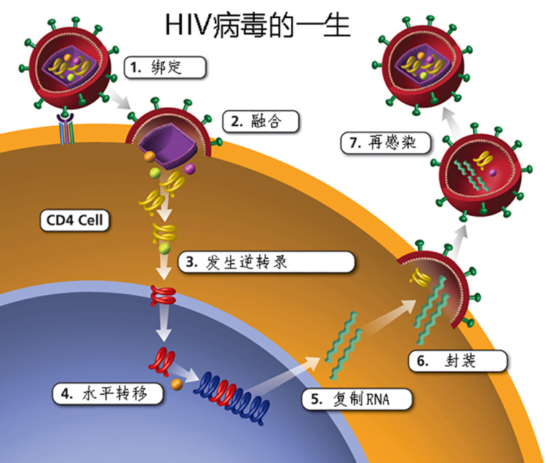HIV病毒的一生

| 可能有人会担心，我们带有这8%这类基因都是通过病毒逆转录得到的，那是不是这8%都跟 HIV 病毒上那段起的效果差不多呀，或者是没那么恐怖，但是也是一颗一颗的地雷呢？

其实不用担心，那些都不是人体直接被病毒入侵之后感染的，它都是在哺乳类动物的时期，甚至哺乳类这个物种尚未出现的时候，只是真核生物，或者古细菌的时候就被病毒给感染了，然后这段就一直待在 DNA 里，没被排出去，这些片段就在之后漫长的生命长河里和生物，和人体融为一体了。

说到这儿，你应该明白为什么吃猪肉不会变成猪，也知道为什么我们身体里有8%是病毒片段了。

## **今日内容小结**

| 这节课的科学思维在哪呢？

就是弄清问题跟疑惑中每个语素的含义，比如我们担心被转基因了，那么我假如是一个火星人，不知道你们地球上的这些用词，那就请你给我解释解释你担心的事具体是什么，那这样你就要弄明白，我担心我女儿的基因被转了，被平移了，是一个什么过程呢？这个过程就有点像把大象放进冰箱总共分几步那样，你要把每一个步骤都想清楚。

你说我连 DNA、基因是什么，它们之间有什么区别都说不清，我更不清楚中间发生了什么，那就建议你最好先查清楚，否则你担心的那个概念，那个对象都是不存在的东西，那你担心它不是白担心嘛。

## **今日思考题**

你能不能想到另一个实例，就是现阶段我们买转基因食品比传统的食品更安全的例子？

如果你想到了，就留在评论中。

# 068｜真理：演化论，一种新世界观

2017-11-07

## **概念09：真理**

科学结论不等于真理，科学中也不存在真理。世界上的事物，人类能用科学进行解释的很少，其中解释水准最好的，也只是尚未被证明存在错误而已。

纠正进化论中的谬误，最常见的就是希望把进化论的名字改掉，改成演化论。这种观点挺值得提倡的，因为进化论这个词总给人一种从低到高的方向性，而演化只描述过程，没有指明终点和方向。只不过因为中国近百年以来，一直把这套思想叫做进化论，所以我才在之前的课里一直用进化论这个词。但如果你听完这节课，我相信你也更愿意把它称作是演化论。

| 那么演化论最前沿的研究是什么呢？

其实演化论的边界早已超出了生物的演化，而开始触及相当多的领域，甚至可以说它是另外一种世界观，那就是，我们应该如何看待一个图景，一个状态，一种场面的形成呢？这个已经是一种新的世界观了。

为什么是新的世界观呢？我举几个简单的例子：

* 比如有个班的同学，考试成绩都是95分以上，学校就会认为是老师教得好。
* 还有，大熊猫一直是濒临灭绝的，但现在数量又挺多了，去年已经不再被列为濒危野生动物了，评论中你就会发现，大家一致认为是国家大熊猫繁育基地挽救了它们。
* 再比如，同学们上学的时候一定听说过不少发明家的故事，老师和你都会自然而然地认为，蒸汽机的诞生必然是出自瓦特之手，电灯泡的发明必然是出自爱迪生之手。

以上说的这些观点，听上去都没什么毛病，但实际上都属于旧的世界观，属于偏离了演化论的世界观。

我们现在来挨个说说，这些观点都有哪些问题。

第一个例子：

一个班的成绩非常优秀，他们之所以学习成绩那么好，更有可能是因为老师、学校、家长和同学一起形成了一个大环境，这个大环境没有阻碍他们发展，没有遏制他们的上进心，没有打破他们本来就有的集中注意力的思考习惯，也没有浇灭他们对各种事情的好奇心。

当然，还有很多我们想都没有想到的因素，共同促成了一幅画面，在这幅画面中出现了一个成绩优秀的班集体的图景。这个优秀的班集体的形成，是由各种零零碎碎的因素演化而来的，这个就是新的世界观下，也就是演化论观点下对一个班成绩优秀的解释。

| 新旧世界观最大的差别在哪呢？

旧的世界观里，总会出现一个强烈的而且明显的设计者、操控者、统领者，或者称之为决定性因素。一件事情之所以这样，或者之所以出现，就是这个设计者把控操作的。所以，事物的发展，在旧的世界观中是有目的性的，有特定终点的，这个就是旧的世界观的思考方式。

不知道你体会到其中的差别没有，如果没有，那就请你带着这个思路来看刚刚我说的第二个例子。与此同时，也请你敏感一些，随时把例子中的结论用新、旧世界观对比着看。

第二个例子：

就是像大熊猫、丹顶鹤、扬子鳄，这些保护动物之所以还没有灭绝，在新的世界观中应该具有这样的味道，我们绝不能忽视的是，化肥的出现，农药的使用，转基因技术的发展，这些条件诞生了，才让我们有可能用更少的土地养活更多的人，不用把所有的土地都开垦成农用地，也就从根本上保证了有可能腾出一部分土地给濒危的野生动物，用于它们的栖息地，保护地的建设。

与此同时，我们也一定知道，刚才我说的那些因素，肯定不是某些物种还没有灭绝的决定性因素，因为一定还存在着我们根本想都想不到的重要的关联因素存在，它们一起形成了某种濒危的野生动物尚未灭绝的现状。

这种解释听上去好像有点尴尬，因为它根本无法作为“大熊猫为什么没有灭绝”这个问题的答案。因为我们喜欢的答案往往是那种特别确定的，特别明确的。而现在从演化论的角度，好像给出来的答案都有点缺憾。但就算是有缺憾，刚才考虑的那些因素，起码要比“环保人士保护动物，动物才没有灭绝”这个原因要好得多。

第三个例子：

就是我刚才举的发明家的例子，实际上我们甚至可以假设，瓦特、爱迪生，在历史上根本就没出生过，历史上也一样会在1776年前后出现蒸汽机，也一样会在1908年前后出现钨丝的电灯泡，你相信这一点吗？而且，不只是这两样发明，历史上任何一件重要的发明，都具有这样强烈的可替代性。

我并不是大海捞针专门找出两个具有强烈可替代性的发明出来，比如：

* 无线电的发明，虽然在教科书里看是马可尼发明的，但是就在1896年前后两年，美国的特斯拉，前苏联的波波夫，也都是独立发明了无线电。
* 各种灯丝的材质，在爱迪生之前也已经有了23种了，有些是可用的，但是资金没到位，最终就没能成长成一个跨国的电器企业。
* 我们现在赖以生存的互联网的搜索引擎，在谷歌推出搜索服务的1996年的时候，也已经有十几个了，最知名的有 Veronica、Infoseek、Altavista、Archie、Yahoo、Looksmart、Webcrawler、Lycos 等等。所以就算是谷歌始终没有出现，我相信在刚才说的这些候选者里，一定会有一个成为后来的谷歌。

凯文•凯利曾经统计过，温度计有6位不同的发明者，电气铁路有6位不同的发明者，皮下注射器有3位，疫苗有4位，摄影术有3位。

注解：凯文·凯利，人称 KK，硅谷教父，美国《连线》杂志创始主编，他是硅谷最著名的预言家，第一届黑客大会的发起者。

| 这些例子能说明什么呢？

就是说明那些发明不是出自发明家之手的，发明的整个过程就像一列北京到上海的动车，这个车到了上海之后，我们规定整列火车第166位下车的乘客是幸运乘客，我们要奖励他1万块钱奖金。其中也许有很多人掌握了这个获奖信息，那么他们就能控制自己下车的时间，让自己离这个序数166稍微近一点，让获奖的概率大一些，他们就这样走下车了。也许真的就有那么一个人获了奖。

但是如果根本就没有这些机智的乘客，第166位下车的乘客也一定会出现。为什么呢？因为整列火车都到站了，这个是大势，大势所趋之下，这个幸运者一定或早或晚地出现。

对应发明这件事来说，大势是什么呢？就是这项发明的前置条件已经足够成熟了，比如电动机已经成熟了，铁路已经成熟了，那电气铁路还能出不来吗？玻璃的制造工艺成熟了，抽真空技术成熟了，金属冶炼的技术成熟了，钨丝灯泡还能出不来吗？

所以在最后这个例子中，我们能更明显地感受到了新旧世界观的对比。

旧世界观，就是那种强烈的，要把某些东西分类，要给某一件事找出原因的念头，这是一种原始冲动，这种冲动也推动着我们用非演化论的观点去看世界，硬要找出事物之所以成为这样背后的那个总设计师，而实际上可能根本就没有这个总设计师。

一个东西，一个状态之所以是那样，只是因为它在一个大大的演化背景下，正好推演到了这一步，它正好是这个样子而已。

## **今日内容小结**

拥有新的演化论世界观之后，我们也会轻易地认识到，如果有人要把农药、化肥、转基因，当做是某些濒危动物没有灭绝的原因的话，那这种思路和把动物保护基地当做是动物没有灭绝的原因是一样程度的错误，因为化肥、农药、转基因的诞生，虽然让更少的土地养活了更多人，但同时也促进了人口的增长。

如果没有这些技术的出现，也许地球上仍然持续着只有几千万人的总数。如果地球上真的只有2000万人，那地球上的生物多样性也许还跟100万年前是差不多的，不只是大熊猫、丹顶鹤、扬子鳄会生存，现在已经绝灭的绝大部分动物也都还在。

你看，从这个角度看，一个物种之所以还能存在没有灭绝，想说出它的原因几乎是不可能的。实际上， 一切想用单一的因素试图说明演化中一个环节的观点都是漏洞百出的，最好的解释就是从演化论的角度去考虑，找到演化路径上的重要节点，分析那些重要节点。

你觉得这些问题可能太学术了，那我带你看看脑子里始终有演化论的，拥有这种新的世界观的人是怎么看待身边的事物的。比如：

* 班里总有些成绩落后的同学，老师和家长总是免不了要指责这个孩子不努力；
* 还有一些是事故发生了，比如车祸，我们就一定会去怪那个司机；
* 甚至更早一些，人们对精神病人的歧视。

这些都属于把事情为什么最终变得这么糟，看到这个场景之后忍不住要归因到一个具体的东西，或者具体的人身上，然后这个人就成了所有后果的承担者。这样归因是不公平的，这些事情最终走到这一步，是因为拼图已经拼到了眼前最后这一步了，之前所有的积累都是事情之所以变成这样的原因。

## **今日思考题**

我们现在已经知道，如果一个对象它的发展有这样的特征，就是它没有特定的终点，没有指定的方向，可自身又在不断地变化，它拥有这样的特征的话，那这些对象都是可以用演化的眼光去观察的。那么现在我请你想一想，都有哪些对象是这样的呢？

欢迎你把思考留在评论区。

# 069｜真理：人类进化中缺失的一环

2017-11-08

## **概念09：真理**

科学结论不等于真理，科学中也不存在真理。世界上的事物，人类能用科学进行解释的很少，其中解释水准最好的，也只是尚未被证明存在错误而已。

## **化石难挖的原因**

考古发掘其实是一件非常需要耐心的事情，因为一小段骨头要想从周围的背景中剔除出来，往往就需要花费一天的时间，这是为什么呢？因为化石它本质上就是石头。

很久很久之前它是一具古人的尸骨，慢慢地，周围的地层、土壤和岩石依照着从前骨骼的轮廓重新填满了原来骨头所在的空间，这部分岩石的稀松程度和分布，与周围的岩石会略有不同，我们也可以这样理解，化石是骨头在石头里形成的立体的像。

所以几十万年之后，如果你想从土壤岩石中把化石清理出来，这个化石的边界在哪？几乎就是你自己说了算，你想多刮去一些土层，那就多刮去一些，但是如果你毫无经验，刮走的可能就是化石的一部分了。那这样，长久以来形成的像就不完整了，这就是化石挖掘为什么非常慢，非常需要耐心的原因。

所以，在挖掘化石的时候，古生物学家一般都怕自己太慢太无聊，就会在身边放一点什么来听，比如像中国的，就放点评书、相声，可能现在咱们中国的古生物学家就会放一点得到上的东西听。

## **人类的祖先-露西**

在1974年的时候，埃塞俄比亚出土了一具人类祖先的化石，那就是大名鼎鼎的露西。

老罗在从前的罗辑思维节目里也提到过很多次，她之所以被定名为露西，是因为挖掘她的时候，录音机里正在播放着甲壳虫乐队的《镶满钻石的天空下的露西》这首歌。

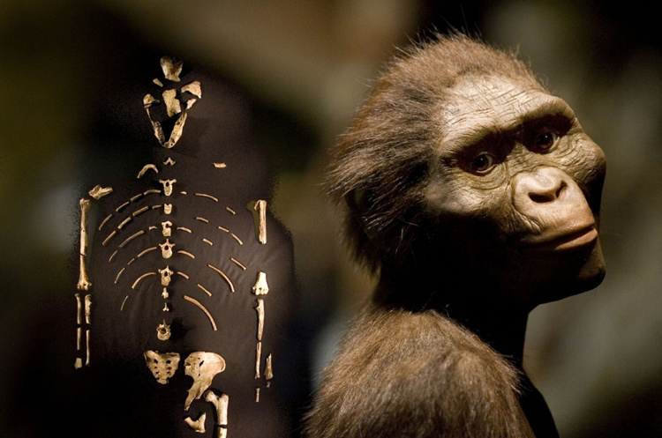人类的祖先-露西

这是一具有300万年历史的化石，她的特征和黑猩猩有点像，但不同的是骨盆结构和膝关节的结构，一看她就是直立行走的，所以她介于黑猩猩和人类之间。当时非常轰动，很多人认为，找到了人类进化中缺失的那一环，而这已经是相信这种说法的人第 N 次宣布找到了人类进化中缺失的那一环了。

关于缺失的这一环，这种说法大约是从一八九几年开始流传出来的，原因我之前的课程里提到过，不知道你还记不记得。

达尔文是在1868年着急忙慌动手开始写《物种起源》的，其实那会儿已经攒下了大概1200多页的草稿，但是他的出版商知道，利润上最好的平衡点是400页到500页，所以达尔文至少得删掉草稿里的60%以上的内容。删哪些呢？主要就是删那些和宗教神创论针锋相对的内容，另外一大部分就是人类进化的内容。达尔文很担心人们听到自己是其他动物变来的，然后就会气急败坏地破口大骂。

我推荐大家翻一翻《物种起源》这本书，这本书其中只有一处提到了猿人这两个字，而且讨论的是猿人为什么没有获得人类的智力，就这么一小段，除此之外，再也没提过了。

## **寻找大脚野人**

但尽管如此，《物种起源》这本书的思路是连贯的，如果你顺着这本书讨论的方向走下去，必然会自己得出结论，人类祖先一定是那些非人的，类人的动物。可是，客观地看，书里没有写，我们却能得出这样的结论。那么旁观者看上去，就好像是达尔文在论述人类进化的时候，缺了一环，所以从那时候开始，寻找人和猿之间过渡的证据就一直没有停过。

这股执念还诞生了人类学中最不靠谱的假设，就是大脚野人。

寻找大脚野人的念头和发掘露西化石的念头有本质区别。

* 寻找化石证据的，是默认这种过渡型的人类祖先已经灭绝了，在这个念头下，人们曾经在1890年左右，就把爪哇岛挖了个底朝天，还确实找到了一些化石。也曾经在露西化石的附近发现了更早的大约是500万年前的化石。
* 但是寻找大脚野人的念头，它是认为在地球上这种过渡型还活着。

寻找大脚野人的活动大约是从1953年开始的，新西兰探险家埃德蒙•希拉里说，他在喜马拉雅山脉发现了大脚野人的脚印，说这一连串的脚印，每一个都有30多厘米长。这如果是普通人说的也就算了，但是这埃德蒙•希拉里他是拥有爵士头衔的，所以后来无数的人都跑到了西藏，跑到了尼泊尔来寻找证据。

其中貌似最有说服力的是一只从西藏僧人那儿得到的雪人的手骨。但是等后来，到二零零几年才被确认，这个手骨是尼安德特人的，并不是什么雪人，或者大脚野人的，因为尼安德特人早在几万年前就灭绝了。

现在来看，这股寻找野人的运动和寻找 UFO 控制地球文明，或者1999年世界末日降临，给大众留下的影响是差不多的，它们大都是伪科学。

## **猩猩人计划与HIV**

但如果和苏联寻找人类进化缺失的一环比起来，刚才我说的这些都弱爆了。因为苏联那会儿是希望通过生物技术制造出一些半人半兽的中间型来，那就是在斯大林时期启动的“猩猩人计划”。

1925年，由苏联的生物学家伊利亚•伊万诺维奇•伊万诺夫领导的一个小组，希望通过黑猩猩、大猩猩、红毛猩猩和人的杂交，亲手造出一个中间型来。这位生物学家是典型的科学怪人，曾经也干过类似的事，比如说用斑马和驴造出过斑驴，还用奶牛和羚羊配过对，老鼠和兔子配过对。

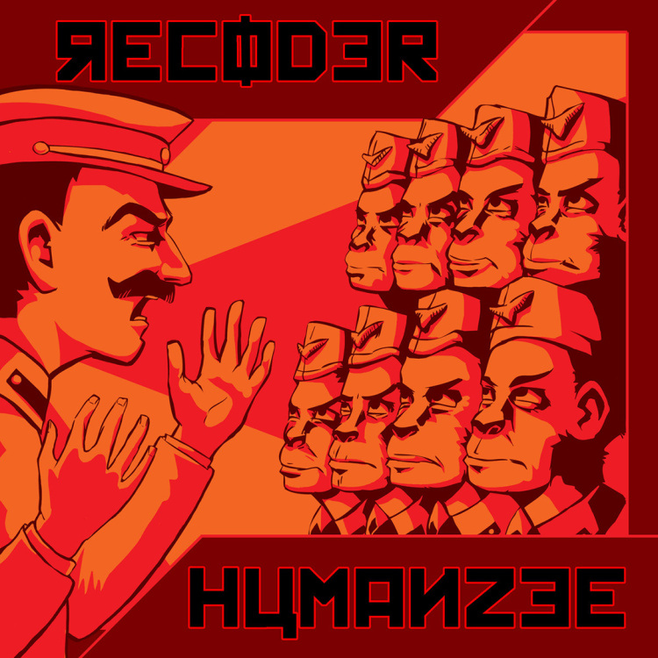猩猩人计划

当年这项技术是在非洲进行的，原因很明显，因为那边没有什么法制跟监管可言，而且他们认为，非洲人比白种人、黄种人更接近原始的猿类，当时进行计划的地方是几内亚的首都科纳克里。

具体的实验细节没有详细的披露，但可以确定的是，它第一轮用的是非洲男性的精子让母黑猩猩受精，而且之后给这些参与实验的男人提供了丰厚的报酬。第二轮实验是用黑猩猩的精子让非洲女性受精。你想，1925年，那个年代根本就没有什么试管婴儿，或者是胚胎培养之类的技术，所以可想而知，当时这种受精是通过什么方式实现的。

两年的时间里做了频繁的大量的实验，到了1927年，消息不胫而走，传到了法国，法国一下就不干了，因为当时几内亚还属于法国的殖民地。伊万诺夫这个团队之后就被迫离开了科纳克里，带着设备在格鲁吉亚落脚了，继续他们的实验。现在可以知道的是，在那两年多的实验中，没有一次成功。这个原因很好解释，因为人和其他的灵长类动物存在生殖隔离，比如人是23对染色体，而黑猩猩是24对，就光这一点就不可能有什么后代，但那个年代的伊万诺夫是不知道这些的。

这段恐怖又离奇的实验并不是传言，而是真的发生过，如果它就到了这一步，就这么过去了也就罢了，最多也就被当作是历史上一段科学进展的路上开倒车的例子，但实际上一场更大的灾难还在后面。当我们发现这是一场灾难的时候其实已经晚了。

那是在这场荒唐的大规模实验之后的70年，科学家们从艾滋病病毒基因序列的演化中发现，现在广泛流传的 HIV 病毒是在20世纪20年代左右，从猿猴类免疫缺陷病毒叫做 SIV，跨过了物种的界限，转移到了人的身上，变成了人类免疫缺陷病毒 HIV，而且几内亚一直是艾滋病最严重的地区。

最开始，科学界是比较保守的，认为这可能是人捕杀猿类的时候，处理尸体不当造成的感染，但一想，实际上人类在非洲猎杀各种动物的历史已经有十几万年了，这么多年，病毒为什么都没从 SIV 转变成 HIV，而偏偏要等到1920年之后呢？

当初执着地认为《物种起源》里无法解释从猿到人，认为有缺失的一环，就为了求证这么一个子虚乌有的概念，最后竟然导致了免疫缺陷病毒跨过了种间的隔离，这个代价还真是不小啊。

## **缺失的一环**

| 我为什么说这个概念是子虚乌有的呢？

因为黑猩猩的祖先和人类的祖先大约是在550万年前分道扬镳的，但一同分道扬镳的可不只是人和黑猩猩，他们共同的祖先也许在那个时候分出了6、7个种，之后每隔几十万年，每一种又分出另外6、7个子种。在500多万年的时间里，这种分叉已经出现过10多次了，每次每一个分叉都产生另外6到7个小的分叉。

我们站在现代这个时间点上，从化石里看到的是 N 多不同分叉上的个体的特征，这些特征看上去也许是介于人和黑猩猩之间的，比如直立的程度，手臂的长度，确实可能就是处在中间，比人的长一点，比黑猩猩的短一点。

但这些变化不是顺着一根线从黑猩猩变到人的，这些转变并不是一条通往目的地的台阶，一阶一阶地走过来的，它们实际上是成百上千个分支点上的分离的点，相互之间只在几百万年前可能有一点点联系。只不过，那个时候人们脑子里对物种的演化是什么样的图景没有概念，真的以为是一根线从前往后发展过来的，所以才花了那么大的代价去寻找证据，证明一个子虚乌有的概念。

## **今日思考题**

你看，现在的基因技术已经非常发达了，我们可以编辑出根本不存在的基因结构出来。那你觉得，我们有可能从恐龙时代的化石里提取出 DNA，通过基因技术修补好，然后再想办法还原几亿年前的生物吗？

当然，这不一定是恐龙，比如像植物、昆虫，也算，能不能还原呢？

希望你把结论留在评论里。

070｜真理：复活节岛，一部浓缩的人类史（上）

2017-11-09

## **概念09：真理**

科学结论不等于真理，科学中也不存在真理。世界上的事物，人类能用科学进行解释的很少，其中解释水准最好的，也只是尚未被证明存在错误而已。

| 一个靠消耗自然资源求活命的民族，从头到尾是怎么演化的呢？

这个问题不好回答，但竟然在世界上就有一个活生生的例子，那就是复活节岛上的原住民。之前几节课，我们着重说了进化论，这个系列我们着重说人和人类的祖先，这是对人在进化中与环境博弈最好的讲解。

复活节岛属于波利尼西亚群岛中的一个，在整个太平洋广阔的海域中，上面无数的岛屿，被划成了3大块，一个叫做密克罗尼亚群岛（Micronesia），一个叫马来西亚群岛（Melanesia），一个叫波利尼西亚群岛（Polynesia）。

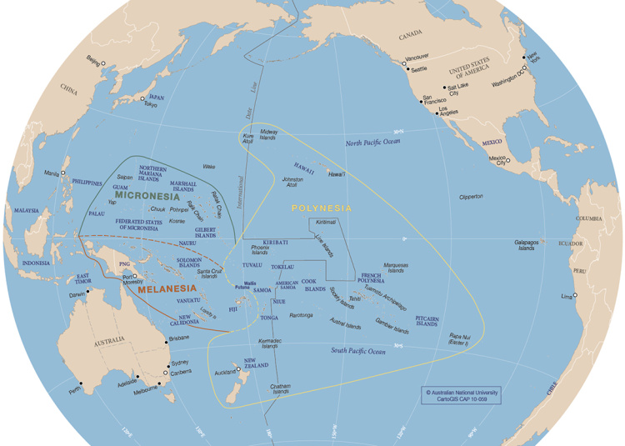太平洋三大群岛

相信很多人跟我一样，之前一直以为像波利尼西亚群岛，那就是个面积非常小的，世界地图里都甚至无法用粗笔画出框框来的，只能点上一个点的那么一个群岛，而实际上，波利尼西亚群岛的范围和亚洲版图的一半一样大。

这三大群岛只有马来西亚群岛是海水比较浅的，因为亚洲的巽（xùn ）他大陆架（SUNDA），一直延伸到印尼最东边，大家也可以看图，大洋洲与亚洲大陆不在一个大陆架上，而是在萨胡尔大陆架（SAHUL），两个大陆架之间只大概分开了500公里远。

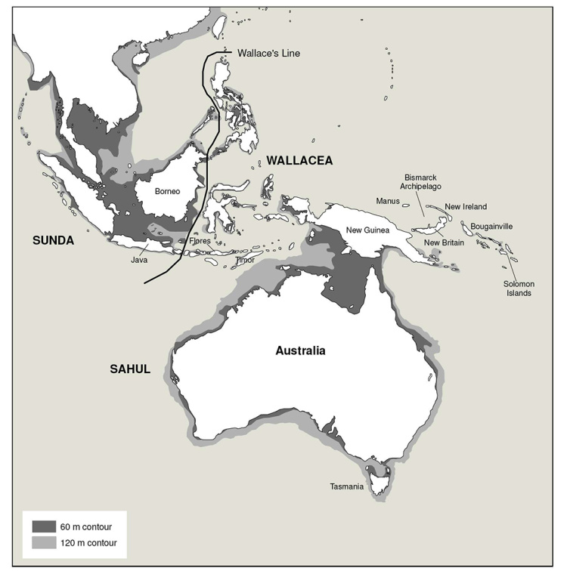巽他大陆架和萨胡尔大陆架

别看现在的地图上，亚洲大陆与澳洲大陆中间差不多都是汪洋大海，但实际上亚洲大陆这片，海面以下往往二三十米就是大陆架了，因为现在的地球温度比较高，很多冰都化了，所以海平面就比较高，地球是时不时就经历一次冰期，在那些年代里，北极的冰盖甚至都蔓延到东三省来了，那会儿的海平面比现在要下降100多米，所以在那个年代中，巽他大陆架与萨胡尔大陆架的大部分都会露出来。

如果在那个时候，你要从中国到澳大利亚，甚至可以徒步就走过来，中间就算是有一些海水的阻碍，那顶多也就是隔海相望，木质的船就可以搞定了。所以就这样，人类从亚洲大陆迁徙到大洋洲的大陆，又从澳大利亚一步一步迁徙到波利尼西亚那100多个群岛上。

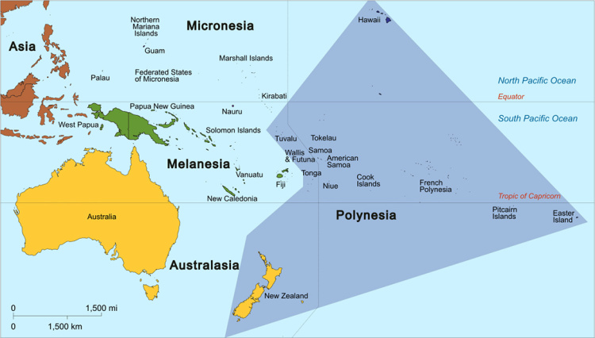复活节岛位于波利尼西亚群岛的最右侧

但是可以看到，复活节岛（Easter Island）是波利尼西亚群岛最最东边的一个岛，而这个岛再往东3500公里才能到达智利，往西7500公里才能到达澳大利亚，往北5000公里才能到达美国，往南4500公里才能到达南极。

所以，它基本就属于一个“四六儿不靠”的岛。直到公元400年左右，才有第一批勇士到了岛上。那他们是怎么到的呢？其实都是一代一代的从大洋洲逐步地往东迁徙，那个时候正好是咱们东晋的朝代，大书法家王羲之正在挥毫泼墨，诗人陶渊明正在吟诗作对。

注释：四六儿不靠，北京土话，不着边际，跟什么都不挨着。

| 而我们是怎么确定他们在公元400多年成功登陆复活节岛的呢？

这是通过两种人类学中最常用的判断年代的方法:

* 一个是通过语言学的演化;
* 一个是通过物品的放射性同位素的测定。

波利尼西亚语的演化很像生物的演化，我们知道，最靠近印尼和澳大利亚的波利尼西亚语就是最原始的，越往东的波利尼西亚语就离现在越近。而且，非常巧合的是，你别看整个波利尼西亚群岛的范围很大，但是这170多个群岛上，人们都说同一个语系的语言。

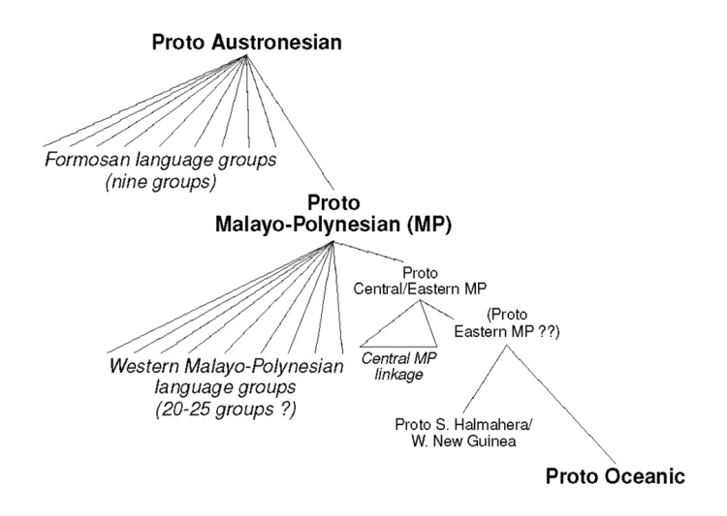大洋洲土著语言演化

大概它的逻辑就是这样，比如像最西边的岛汤加，这上面是爷爷辈的，他说的是 A1 版的波利尼西亚语。到了爸爸这儿，有些说法变了，单词可能出现一些缩写，这语言就变成 A2 版的。到了孙子这一代，移民了，划着船从汤加又划了600公里到了萨摩亚岛，孙子的语言习惯跟他爸爸也略有不同，变成了 A3 版的。

但是 A3 版它一定保留了 A2 版的大部分特征，就这样，我们通过统计这170个岛上的语言，就可以知道每一代大概有多少百分比的词汇发生了变化，而我们又知道大概每一代语言的更迭需要隔多少年。那么，当我们在复活节岛上发现了一种新版本的波利尼西亚语的时候，我们假设它是 AX 版本的，那么统计一下它跟 A1 版本的差异量，就能知道中间演化了多少代。我们再把每代相隔的时间往上一乘，就可以知道复活节岛上的语言大概是在多少年之后形成的，当时的语言学家得到的结果就是公元400年的时候。

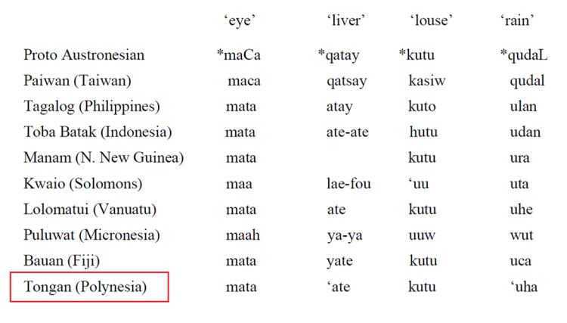大洋洲土著语言单词演化

用语言的演化来判断年代的思路，同样也可以用在 DNA 序列判断生命进化的年代上。比如10几万年前人类共同的祖先是谁呢？就是这么确定的。

确定登岛时间的第二个方法，是对岛上最古老的人造物品做放射性同位素的测定，这个测出来的结果是公元400年到700年，所以大致就能得出第一批登岛的人，最早就是公元400多年上来的。当然，这些工作都是一九九几年做出来的，那时候我们已经有了进化论的思想了，也有了足够高等的物理知识。在没有这些知识之前，人们了解复活节岛的历史只能靠文字记录。

那我们来说说文字记录，西方文明第一次发现复活节岛屿是1722年，那是一个什么年代呀？就是葡萄牙、西班牙、英国、荷兰、法国在全世界掠夺殖民地已经有200多年的时间了，非洲、南美洲这些殖民地早就已经形成了稳定成熟的利益板块，像怎么种植经济作物，种什么呀，怎么买卖奴隶呀等等，所以这个时候再发现复活节岛已经不是开疆辟壤的心态了。

1722年登岛的第一个人是荷兰探险家雅各布•罗格文，他是东印度公司的人，发现岛的那天是4月5号复活节，所以就把这个岛称做复活节岛，而实际上岛上的居民自称是拉帕努伊人，管自己的岛叫拉帕努伊岛。

现在，我们知道复活节岛大约是在100万年前，由这附近的3个火山喷发形成的，而通过这种方式形成的岛，上面的土壤从农业角度看都是非常肥沃的，非常适合植物生长，往往都是非常密的森林。那个荷兰探险家虽然当时不知道这个原理，但是他也到访过太平洋上好几个这种类型的无人的火山岛，这些岛上无一例外都是植被非常茂盛。

可是没想到，复活节岛上初步给人的印象就是特别荒凉，主要以草原为主，没有任何高大的树木。他们在岛上待了一个礼拜的时间，全面考察了一番，发现大约有2000多原住民，随队的一个向导是大溪地人，这大溪地也是波利尼西亚群岛上的一个岛，因为咱们刚才说过，波利尼西亚群岛这100多个岛上，大家都说同一个语系的话，所以竟然这位大溪地的向导可以听懂复活节岛上土著的话。

后来这个向导在和复活节岛上土著在聊的时候，就问到船只的问题了，当时觉得挺奇怪的，因为自古以来波利尼西亚群岛上的居民就是以精通航海技术著称的，因为他们要和旁边的岛做贸易，甚至说去征战其他的岛，往往就需要跨过几百上千公里的海域，所以必须得有非常棒的航海技术，要不然就被人灭了。

可是，复活节岛上却没有见到这种级别的船，在岛上找了半天，只有3、4艘小破筏子，这破筏子里面顶多坐两个人，而且一边划，还得一边从船里头往外舀水，不然船就沉了。这种性能的船顶多就只能划到离岸几公里的地方，捕捕小鱼小虾还行，这根本不是一个拥有悠久历史的太平洋岛屿上的岛民应该具有的航海技术。但事实已经如此了，也就只能心存疑虑。

看上去这个岛资源匮乏，也没有什么掠夺价值，唯独能指望的就是岛上这2000多人，倒是可以作为奴隶给运走，除此之外，唯一值得提的就是罗格文发现这个岛上遍布着巨大的石头人像。这个景观也是现在世界各地的游客去那个岛旅游的唯一原因。他当时大概统计了一下，石像有几百座，当地人管石像叫摩艾，最大的摩艾20多米高，小的也有6、7米高，他就把这些奇闻怪事给记下来了。回到荷兰不久，这个消息就传出去了。而复活节岛上本就不太幸福的岛民真正悲惨的命运才刚刚开始，这些我放在明天说。

## **今日内容小结**

别看这几天我们要讲的是一个人类浓缩史，但是你会发现，几乎所有重要的证据，几乎所有突破性的结论，都不是依赖于传统历史研究的文物和文字证据，而是依赖于科学方法。从人类最早的登岛时间，到复活节岛形成的机制都是这样的。

所以，这就是我说的科学是一种最近300年刚刚形成的文化，而文化有 N 多种，但如果从现在再往后推演300年，到了2317年，那个时候绝大部分的文化，我相信都是从科学这一分支长出来的。

## **今日思考题**

以中国的福建为例，你看那么小的地方，为什么出现了那么多不同的语言，甚至距离只有200公里，相互说话就听不懂了，而波利尼西亚群岛面积那么大，为什么距离4000公里的大溪地岛上的岛民竟然跟复活节岛上的人说同一种语言呢？

# 071｜问答：佛祖舍利是什么？

2017-11-10

问答

有好几个同学都问，寺院里的舍利是什么？我想大家一定也听说过不少关于舍利的神奇故事。这个问题也经常被人评论，说是科学解释不了的问题。

我的回答是：

关于舍利，百度百科介绍里是这么描述的，说是经过火葬之后所留下来的结晶体。不过舍利子跟一般的死人骨头是完全不同的，它的形状千变万化，有圆的、椭圆的、有成莲花形的，甚至有成佛或者菩萨形状的。它的颜色有白的、黑的、绿的、红的，还有的舍利像珍珠、像玛瑙、像水晶，还有透明的，有的甚至是钻石一般。

有些学者提出，由于佛门僧人长期食素，摄取了大量的纤维和矿物质，经过人体的新陈代谢，极易形成大量的磷酸盐、碳酸盐，所以最终的结晶体沉淀于体内就形成了各种舍利。

这些舍利可以分成灵骨舍利、宝石舍利、器官舍利、肉身舍利。灵骨舍利还能分成两种，一种是硬度为5.6的，一种是硬度为7.8的。硬度为5.6的舍利至今发现的只有佛指真身舍利，或者说只有释迦牟尼本人圆寂之后的舍利硬度才是5.6。而之后其他人的舍利发现的硬度都是7.8。对于修行不足的人，他们形成的舍利子硬度是不够的。

但是一般百度百科的问题都是非常多的，那我们来看看官方的说法，这个是来自中国佛学院院长赵朴初的回答，他在《佛教常识问答》这本书里就回答道：

舍利是遗体，但这个名称一般只用于佛和有德行的出家人的遗体。

你看，人家这回答就非常朴素，非常简洁。

## **舍利是修行人的遗骨**

实际上，修行的人和普通的人在生物组成上没有任何区别，火化后无法分辨哪堆骨灰是生前吃素的，哪堆骨灰是生前读过金刚经的。但不同就不同在，高僧火化和普通人火化不一样，因为高僧火化的时候穿戴的陪葬品特别多，有一些贵重的珠宝、饰物，也都一起推进炉子里烧掉了。

所以，在没有故意作假的情况下，高僧火化之后遗留下来的那些形状各异的，大小不一的，不是骨灰的东西，而是那些贵重的饰物经过高温燃烧之后留下来的残片。有些东西可能经不住高温，已经燃尽了，有些还没有完全烧毁，但也不是之前的样子了。

佛教起源于古印度，印度人跟汉族人有不同的丧葬仪式，印度人就是倾向于火葬和对尸身的崇拜。直到现在，恒河边上还有土著居民是以捞恒河上飘浮的尸体为食的，这些吃去世的人的事情，我之后会详细地说到。所以在他们的风俗习惯里，对先辈的崇敬就是把他们火葬之后留下的骨灰分成好几份给弟子做纪念。汉族的丧葬习惯就是土葬，咱们也有咱们的纪念方法，就是上坟和祭祀。

| 骨灰能不能分出器官来呢？比如说这个是胆结石的舍利，那个是手指头的舍利

其实很可能不行，佛教的火葬咱们不知道具体细节，但是火葬场的火化咱知道。

具体是大约2个小时的燃烧时间，全部能烧完。衣服和脂肪会在200摄氏度左右的时候就开始燃烧，肌肉组织和器官，还有血液大概是在500到600摄氏度的情况下就都充分燃烧了。最终这个炉子会加温到900摄氏度，这个主要就是用来烧骨头。

但是即便如此，烧完2个小时，大块的骨头还是在的，那会儿端出来就是两部分，一部分是灰色的粉末，还有一部分是比较粗大的骨骼，比如像四肢骨、头盖骨。但是这些骨头已经经过高温了，已经变性了，已经很脆了，所以工作人员会用锤子把它敲碎，敲碎之后放入骨灰盒。一个成年人的骨灰大概重量就是1.5公斤到2公斤。所以，在这些骨灰里，根本分不出哪些是胆结石，哪些是手指骨，因为它们都化成灰烬了。

但是咱们想，假如古代没有高温燃烧的技术，那个炉温也许只能达到500-600摄氏度的话，那只能是器官和肌肉会消失，骨头大概还都保留着，也都不会变形。这个时候，要专门留一段骨头，这是可能的。但是胆结石和器官的舍利那是不可能的，因为500-600摄氏度足够它们燃尽了。还有根据硬度来分辨骨头的主人生前修行够不够的，这就更没有理由了，大家都是人，火化之后骨头都是一样硬的。

赵朴初在《佛教常识问答》里还提到了最早的公之于众的舍利，在1851年，英国人孔宁汉，他当时是印度考古局的局长，在孟买东北700多公里，有一个地方叫做山奇，在那儿有几座古塔，发掘之后就发现里面有很多的舍利和佛教的遗物。之后这些舍利就被英国人给劫走了，存在了当时维多利亚和埃尔伯特博物馆。之后等到印度独立了，跟英国交涉又把这些舍利还回了山奇。

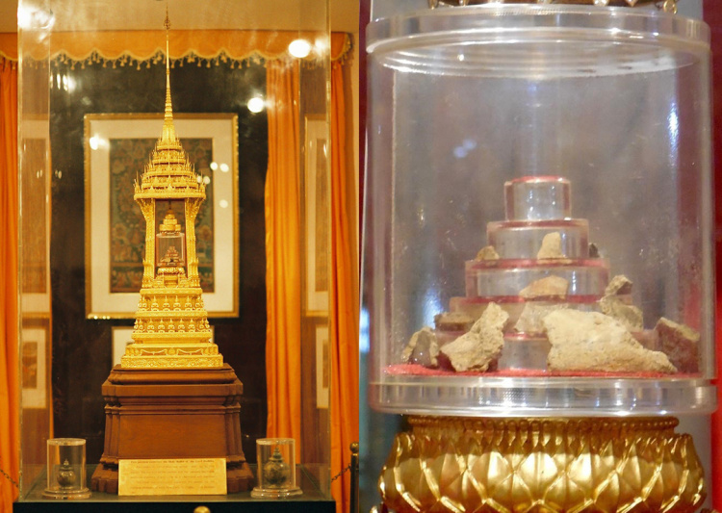舍利

这些照片你一看就能发现，这确实是经过了很多年历史的骨骼碎片，而且你会发现，起码在1851年之前，舍利确实是修行之人的遗骨，不是那些花里胡哨的东西。

## **人造舍利**

我相信，最初佛教的信徒是虔诚地向宗教祖先致敬的，为了纪念他们才把舍利留下来，这一点是毋庸置疑的。这个世界上，大多数让人叹为观止的建筑奇迹都是在这种心态下铸就的。

但放在今天，我们就能见到很多良莠不齐的东西了，那让我们来看看几个专利。

* 专利号 ZL200710010278.8，发明人赵东年，专利名称“舍利子的制作方法”，这个专利是用人体的骨灰，再加上水晶和硅酸盐的金属上色，按照比例配好原料，压模做湿坯，经过1300摄氏度的烧结，最后再印上箴言或者盖上图章。
* 专利号 200910010807.2，这个发明人也是同样的，专利是人造舍利子的制作方法。

所以现在如果去寺庙，尤其是那些宣称曾经高僧辈出的地方，那里兜售的舍利大都是这些东西。其实这种方法也根本不是什么门槛，在2007年之前早几十年就有人往炉子里头加鹅卵石、工艺品、假宝石、玻璃珠，然后烧完了当舍利卖。

你想这玻璃珠多少钱呀？2块3一斤，或者是200块钱一万颗。那舍利多少钱呀？那怎么也得20块钱一颗。你看，1000多倍的利润干嘛不卖，这是便宜的。卖得比较贵的舍利，比如说好几千块钱的，这大都还上了一些香料，所以这古色古香的感觉，还有质地就让人觉得，值钱。这是一种圣物崇拜。

## **圣物崇拜**

圣物崇拜心态在世界各地都有，比如像崇拜耶稣的裹尸布，还有崇拜真十字架。比如现在保存在世界各地博物馆里的，宣称是耶稣当年裹尸布的就有好几十片，他们都说自己是真的，可是明明圣经里记载也只上过一次十字架。

后来真的有科学家较真，在1979年鉴定了其中32份裹尸布上所谓的血迹，结论是没有一个是真的血液，那些亚麻布上的红色要不就是朱砂，要不就是红赭（zhě）土，要不就是蛋彩颜料，而且年代从一二几几年到一九几几年都有，这就是耶稣裹尸布的真实情况。

还有一五几几年那会儿，宗教改革的领袖叫约翰•加尔文，他就评价过真十字架的事。他说，整个欧洲找不出哪个教堂会穷到没有一个真十字架残片的地步，许多老百姓手里也有。把这些木头加在一起，能装满一艘大船。当年耶稣为了人类的救赎背着十字架去赴死，但如果现在把所有的十字架的残片堆到他老人家身上，完全不需要刽子手帮忙，耶稣就可以直接殉难了。

还有学者统计了中世纪时期的圣包皮，至少有18个，后来有更多的学者参与研究，其中不少还是神学专业的，就讨论哪个是真的，结果这种讨论让教皇觉得非常丢人，1900年，教皇颁布了一道法令，以后谁再讨论圣包皮的问题，一律革除教职，这才安静下来。

中外都发生过这样的事，古时候崇拜圣物是因为生活的区域小，理解不了太多的现象。现代还崇拜圣物，更多是因为背后利益的驱动。最终吃亏的只有掏钱买票的，或者把圣物买回家膜拜的人。相信听咱们专栏的人，不会选择走这条人生道路。

补充回答：

因为我总收到很多关于健康方面的问题，其实大家问的问题有相当多都在去年的专栏里回答过了，比如说装修的甲醛怎么除，会不会导致白血病，轻断食或者辟谷怎么样，对身体有没有害处，《谷物大脑》这本书说的有没有道理，还有生命是不是由病毒起源的，怎么维护牙齿健康，冲牙器、电动牙刷是不是更好。

这些话题都在《卓老板聊科技》里详细回答过，所以如果你感兴趣，就在得到 APP 专栏中拉到最下面，有一个《卓老板聊科技》，所有内容都在里面。

# 072｜问答：运动减肥其实增加了减肥难度？

2017-11-11

减肥不但让人看着精神，而且确实可以全面降低各种患病的风险。这节答疑我从误区的角度说说减肥。

## **第一个误区：减肥靠锻炼、靠运动**

如果只从实际生活的减肥效果看，增加运动量来减肥效果是最差的 ，因为运动耗能特别慢，可是运动之后，我们马上又都想吃饭，基本上只要吃一口你平时爱的，这次运动的效果就全抵消了，要吃上两口，这效果就是负的了，反而增肥。

我们用数据来说话：

我们制订一个长期的计划，比如说每周减掉1斤的脂肪，这个折合就是消耗3850大卡的热量，平分到每一天就是要减去550大卡。

550大卡合算到运动上，相当于慢跑1小时，不分刮风下雨，不分累与不累，每天晚上都慢跑1小时，这个本身就是很难坚持的一件事。但是跑完了，回家洗完澡，身体一放松，肯定会觉得饿，然后吃了个巨无霸的汉堡，其实仅仅就这个巨无霸汉堡包含的热量就接近500大卡了，然后再来半瓶可乐，这差不多就是600大卡。所以本来耗费了550大卡，结果补充了600大卡，效果是负的。

你说我不这样，我特地控制，运动回来顶多喝一点水，可是大多数情况你还是有饥饿感的，你的身体不会欺骗自己的，你就会在之后一日三餐里不自觉地多吃一点，把这一个汉堡，一瓶可乐的热量均匀地增加到三顿饭里。所以你虽然克制了自己在运动之后瞬间的食欲，但还是容易在之后的饮食中吃过量。

所以，通过运动减肥的人，其中很高的比例就是运动一段时间之后体重没减，反而还增加了。

这个问题想解决，只能靠毅力，就是任何情况下都不多吃，这是非常难的。因为饮食上的坏习惯已经养成了，现在不止要克服它，还要克服运动之后产生的饥饿感。但没有办法，谁让身体就是这么运作的呢，因为身体这样做，就是为了保证在压力到来的时候能够有效地应对。

运动减肥还有一个问题，就是只看运动效果的话，1个月后的效果都会减弱的，因为人体适应能力很强，同样节奏的慢跑在1个月之后，消耗脂肪的效率已经不如最开始那么高了，这个问题想解决也容易，就是你可以调整一下强度和节奏，比如说把慢跑调整成多组的中速跑，或者是增加一些力量的肌肉的训练，这样让你的身体总是不适应，最终的效果就是增加消耗脂肪的效率，增加基础耗能。

不过，我要特别强调的是，运动对减肥虽然效果不好，但是即便你经历了几个月的锻炼，体重基本没减下去，可你依然收获的非常非常多，你的身体各项指标都会增强。 长期运动就算没有减肥，它的好处总是非常大的。

## **第二个误区：迷信这个世界上有各种超级有效的减肥饮食法**

类似的饮食法太多了，比如生酮饮食、原始人饮食，也叫旧石器时代饮食、高脂饮食、生食饮食、阿特金饮食、迈阿密饮食、一日一食法、食醋饮食法等等，要是真列全了，估计上百个都不止。我要说的是，不要迷信其中任何一种方法，就算是有人说自己用了以后体重减了，也不用信。

这些饮食法可以分成两大类。

| 第一类：对身体有危害的

这类饮食中最极端的就是提倡只吃肉，不吃主食，也不吃蔬菜等等其他东西。当然，这一类的花样有很多，我刚才说的是最极端的。还有一些胆子比较小的不敢这么提倡，怕产生的负面效果太多，所以中间型的就是提倡多吃肉，然后蔬菜和谷物尽量少吃。总之，特点就是在饮食中蛋白质的含量远远高于营养学主流认同中健康饮食中蛋白质的比例。

这种饮食的害处就是增加肝脏和肾脏的负担，如果这个人本来肝功能和肾功能就弱，那就真有可能发病。

另外一个坏处就是它大幅改动了每天吃下去东西的原料的配比，肠道的微生物会抗议的。因为微生物平时吃到的东西没有了，多半就会导致很多微生物就饿死了，然后它们的配比就会产生一次剧烈的变化。

还有的坏处就是在消化蛋白质的过程中会出现酮类的积累，造成酮中毒的现象。这种中毒轻度的时候表现就是体能下降，大脑的反应变慢。但如果长时间不吃主食，就是粮食的话，最终的恶果就跟糖尿病晚期这种病人死亡的情况是类似的。

这种饮食在现在大行其道，而没有出现大面积恶性事件的报道，主要就是因为，就算它是极端型的，命令你只吃肉，可是真正能够严格地按照最极端的饮食方法吃饭的人，微乎其微。就算他当初下定了决心只吃肉，但基本上只能坚持一两天。所以害处虽然有，但大都因为这些人意志力不够坚定而弱化了太多太多。但弱化它依然是有坏处的，就像一管硫酸稀释了再多的水，它依然是酸性的，它也不会变成碱性。

| 第二类：对身体无害的

这一类只是起了一个另类的，有助于宣传的名字，然后再配合一些颜色鲜亮的，又没有危害的，而且还少见的食材，然后再制定一种听上去特别有意思的进食规则。

比如说我也可以按照营养学主流的认同的食物成分的配比组合出好几种方案来，这样的饮食法咱们可以随便起名，比如说我现在起名叫“熵增防御者饮食法”，这名字听上去高大上吧。

具体内容就是周一到周日都吃不同的东西，比如：

* 周一我给你配牛油果加火龙果，然后配甘薯，还有小牛排，还有无糖的饮料。
* 周二到周日我就不具体讲了，反正是其他一些不常见，但是又没有害处的食物。

然后每天分成2份吃，但是吃的时候要求你要控制在10分钟之内吃完。这些食物不是不好买嘛，比较罕见嘛，那就全都由我来提供，配好了寄给你，一周的价格是899元。只要严格按照我的方法吃，不吃其他的东西，6周之内我承诺你瘦10斤，如果不达标，全额退款。

这种方法其实最终也不会有退款的，因为实际我在配餐的时候，食物包含的热量的最大值我都已经算过了，比如男人我给配的就是1400大卡一天，女人就是900到1000大卡一天的热量。可能有些人也买过，你就会发现每天给你配的食物的量都特少，你如果真的严格地这么吃，当然是每天都会饿得不行，6个星期下来，热量亏欠合算成脂肪大约就是9斤，然后再加上喝水的多少、排便的多少变化，造成体重的浮动，就确实能实现10斤减肥的目标。

那有人说，我怎么没减掉10斤，只减了2斤呢？

我作为商家，就照着公式给你算，你全都吃了，全都消化了，最大值你都是减10斤的，那你现在只减了2斤，你一定是没有按我的方法吃，我用数学方法证明了你没有按要求来，你不满足退款的条件。

所以，第二类提供各种饮食法的，在有些人的眼中它是一种有价值的服务。你想，我已经挖空心思用罕见的食材，给要减肥的人提供一种新鲜感，这种新鲜感抵消了他们一提到减肥就有压力的感觉，我通过知识提供了可行的方案，而且还用退款做诱惑，侧面起到了一个监督作用。

那你说这是不是值得多付一些钱呢？

而实际上，我还有一种更省钱的办法，也更简单。就是你依然按照每天吃饭的习惯，只不过凡是主食你都把它的量减去70%，菜和肉不变。这样的话，在你吃饭上的消费水平依然维持和从前一样，6周下来，其实你跟吃那些899块钱一周的效果是一样的，而且也不会有什么健康风险，这样做还省钱。

但是它需要你另外掏出一些成本，是什么呢？

就是意志力，假如你意志力不强，那你就用钱去买，如果意志力要是足够，那就自己来。所以在减肥10斤这件事上，你大概合算一下，这意志力大概能折合2500块钱。

## **今日内容小结**

刚刚我详细说了这两个误区，我们再总结一下：

减肥效果最好的就是少吃，而要想做到少吃，最需要的是意志力，如果意志力不够，也可以考虑花钱买服务，但是你只能考虑那些营养均衡的饮食法，否则其他的就是对身体有害的。这个世界上是没有越吃越瘦的食品的。

而一旦你走了运动减肥这条路，你实际上是在增加减肥的难度，因为这相当于要求你同时完成减肥和增强体质这两项任务，所以这当然需要更多的意志力了。

当我们一旦发现有一个小伙子，或者有个大姑娘从超重变成了苗条，而且还是通过运动减肥减下来的，而且还没有反弹的话，其实就可以从侧面映射出这个人的意志力是比较强的。

关于减肥的内容，实际我在去年的专栏《卓老板聊科技》中介绍过非常多，比如说糖对身体的影响，还有这个市场上有哪些是有效的减肥药和获批的减肥手术，还有肠道微生物对体重的影响，还有轻断食，或者是有些人也把它理解成是辟谷对减肥的效果。这些内容综合在一起就是关于减肥你需要了解的所有的知识了。

# 073｜真理：复活节岛，一部浓缩的人类史（中）

2017-11-13

## **概念09：真理**

科学结论不等于真理，科学中也不存在真理。世界上的事物，人类能用科学进行解释的很少，其中解释水准最好的，也只是尚未被证明存在错误而已。

## **拉帕努伊文化**

1722年，第一批荷兰人发现了复活节岛，然后在岛上考察了1周的时间，之后就把消息带回欧洲了。实际上他们第一次登岛就向原住民开火了，那次打死了12个人，而且酋长就是在这次遭遇战中牺牲的。欧洲人对这个消息并没有太重视，毕竟一看开头就知道，这儿不是什么富饶的岛，而且上下左右距离任何大陆都太远了。就算是要贩卖奴隶，这成本也挺高的。

所以下一次引起欧洲人的重视还真的隔了不少年，就是50年后。西班牙航海家菲利普•冈萨雷斯来到了复活节岛上，按照殖民常见的做法，就是逼迫这个岛上的岛民承认这个岛属于西班牙，而且还逼着他们在一份文件上签字。可是那会儿的复活节岛根本就没有文字，所以菲利普船长就专门找了一些平整的木板，教当地人在上面刻上文字，就把这个当做是主权声明了。

而巧的是，也正是这次强权，竟然意外地给复活节岛带来了高一截的文明。等到船长一走，在之后几十年里头，岛上的居民根据自己语言的发音特点，跟声明文字上那些文字的形状，竟然自己发明出一套新的文字，这套文字被当地人称为是朗格朗格文（RongoRongo）。

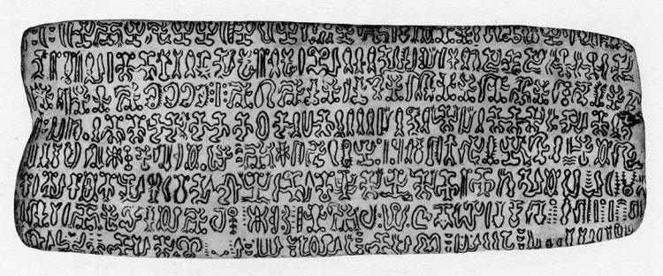朗格朗格文

这种文字类似是一种象形文字，这是一个挺有意思的现象，因为他们实际已经见过了更为抽象复杂的拉丁文，但是真正地从自己的文化基础上诞生出来的文字，还是免不了要从头来过，还得先出现象形的文字才可以，这个和大部分的文明早期的情况都是类似的。

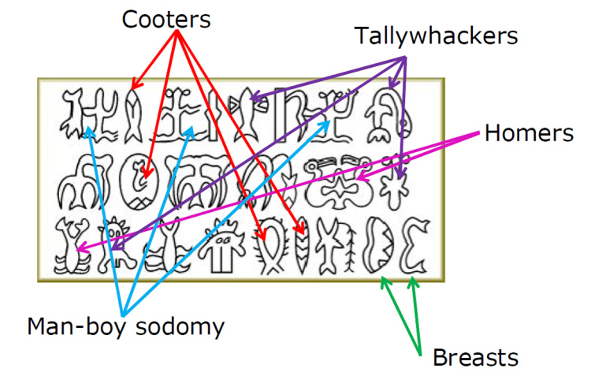朗格朗格文

自此之后的30年时间里，每隔几年就有西班牙探险家或者是去殖民地的船队，就把复活节岛当作是中途的落脚点，船员的心态就是到上面找点乐子去，岛上的女人就这样染上了梅毒，然后又传染给岛上的男人。

到了1805年，欧洲的船只到这个岛已经不只是找乐子了，奴隶贩子们就会抓一些年轻力壮的，把他们卖到南美洲去，1862年，灾难性的事件发生了，从东边秘鲁来的8艘海盗船抵达了复活节岛。而这8艘船的目的非常明确，他们是全副武装的，他们把岛上所有能当做奴隶的土著居民全都抓上了船，大约有1000出头，你想，人家岛上一共才2000多人，这次浩劫就抓走了所有的男人，包括酋长，还有酋长的孩子们全都没能幸免，幸存下来的只有老幼病残，就是这些在奴隶贩子眼中根本没有价值的土著居民，这些才没有被抓。

这次浩劫除了人口上的损失之外，还有文化上的，因为所有精通朗格朗格文的人，所有通晓部族历史的人全都被抓走了，传统的拉帕努伊文化就这样断档了。

## **走向绝灭**

被运走的奴隶经过近4000公里的海上奔波，活着到达南美洲的只有200多人，当地的奴隶贩子从海盗那儿买回土著，主要就是让他们在秘鲁开采鸟粪，在大半年的时间里头，大量的体力劳动，恶劣的条件，让这剩下的200人病的病，死的死。

而一八六几年，是一个什么背景呢？其实是对奴隶有利的，就是奴隶贸易已经是一个岌岌可危的行业了，欧洲各国大约是在一七九几年到一八零几年就纷纷立法，禁止奴隶贸易。一八六几年，南北战争结束之后，美洲国家的奴隶贸易也相继废除了，而最终全球范围禁止奴隶贸易是在一八九几年，所以一八六几年，秘鲁还敢这么大规模地从复活节岛买奴隶就受到了美国和周边所有南美国家一致的谴责。后来，秘鲁政府不得不要求这些奴隶贩子把抓来的这些土著居民送回复活节岛。

可是真到了往回送的那天，活着的土著居民只剩下100出头了，这100多人还要经历4000公里的航程才能回家，但是他们在回程的时候，船上爆发了天花，土著居民一批一批地死去，死了就直接扔到大海里了，最终只有15个人活着回到复活节岛。你想走的时候是1000出头，几年后回来就只剩15个人了，这已经够不幸的了吧。

但远不止于此，这15个人都属于是感染了天花之后幸存的，有些人身上还正在发病，于是之后的几个月里，岛上天花肆虐，还剩的这1000多老幼病残感染后死亡率极高。

第二年，又一个法国传教士登岛的时候，他清点过人数，1865年，整个复活节岛上还剩下不到500人。

这个法国传教士登岛之后，他唯一的目的就是让岛民皈依基督教，所以他当时下令，把岛上所有的朗格朗格文木板全都给烧掉。当年只有几位老人偷偷地藏了几块朗格朗格板，剩下所有的都被烧毁了。所以现存在世界上的25块朗格朗格板，就是这几位老人当年保留下来的。这上面的文字不久之后就再也没有人认识了。

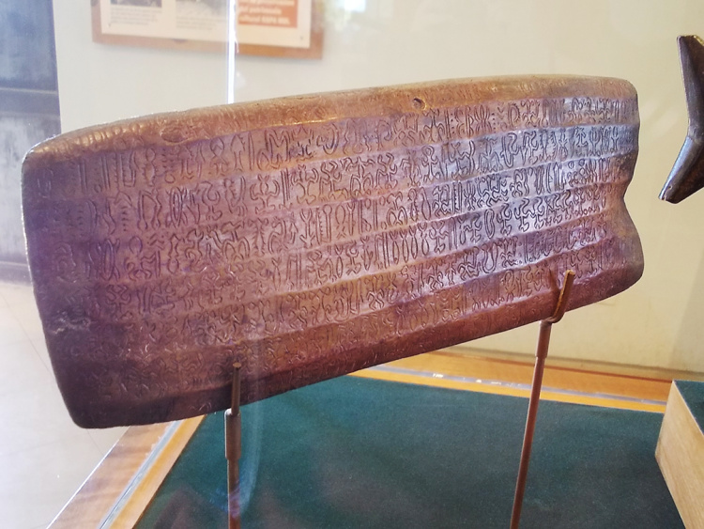朗格朗格文木板

直到一九九几年，新西兰的语言学家才破译了其中的大部分，非常可惜，这25块板子上记录的内容，大都是祭祀活动的时候的唱词，只有少部分讲述的是岛上的传说，而这位彪悍的传教士也很快说服了岛上所有的居民信仰了基督教。因为就在这几十年里，岛上的怪事实在太多了，得怪病的人死去的人也太多了，所以就算是酋长，大祭司也根本没法用他们从前的文化解释到底发生了什么。

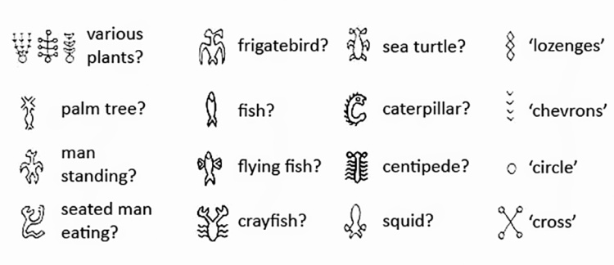朗格朗格文翻译

现在懂得朗格朗格文的人也不在了，拉帕努伊岛上的文化彻底从精神上，从肉体上被消灭了。接下来的10年里，幸存的这500人里，有不少就跟着商队搬到了大溪地讨生活。到了1877年，也就是那次大规模的奴隶浩劫之后的15年，岛上的人数统计了一下，只有111人。

又过了11年，1888年，智利政府挑了一个好日子，4月5号复活节，在那一天宣布占领复活节岛，复活节岛从1722年被西方文明发现，到精神跟肉体彻底洗礼仅仅经历了166年。

## **文明的高度**

智利政府拿这个岛干什么呢？

它就是往外租，当时主要的租户就是牧场主，之后大批的牛羊到了复活节岛上，把本来就贫瘠的岛啃得更加荒凉了。也就是从1888年开始，岛上的居民也不再是那111个拉帕努伊人了，更多的是智利的牧民，他们从南美大陆搬家到这儿，拉帕努伊文化渐渐地消失殆尽。

现在这个岛上大约有6000人，还能说拉帕努伊语的一共有100人，现在这个岛上只有一个行业，那就是旅游业，那些赤裸身体，在皮肤上抹着各种图案的，拿着长矛盾牌给游客表演的人也都不是土著居民了，他们早就融入了现代社会，下班也一样去酒吧，一样去派对，一样去蹦迪。岛上也不再需要自给自足了，而是靠旅游业，从外界输血进来。

这种一个发达文明改造另一个欠发达文明，或者说吞噬另一个文明的情况，从一五几几年开始就一直没有停过，整个美洲，整个非洲，整个大洋洲都经历了这样的洗礼。

我们今天说的复活节岛的第二部分，可以看作是人类史上从1500年到1900年，这400年发生的事，面对这种剧变谁都会忍不住问，为什么不同的大陆的人类文明程度相差这么多，是人的因素还是文化的因素，或者地理的因素或者是因为科学没有出现呢？

其实，有一本书系统地回答了这个问题，那就是《枪炮、病菌与钢铁》。

温馨小提示： 《枪炮、病菌与钢铁》是贾雷德·戴蒙德（Jared Diamond）的代表作，他开创了标志性的以“气候、环境、物产、科技”等视角研究人类的历史的模式，凭借该本书，他赢得了1998年的美国普利策图书奖。得到的“每天听本书”对这本著作进行了解读，如果感兴趣，推荐收听。

看过之后，你就会知道，一个社会能发展到什么高度，是由最初的地理因素造成的，地理因素包括这个地区在一开始是不是存在适合驯服的动物和植物，如果存在的话，那么只要顺着发展，终将有一天会从以采集为生的社会形态，转变成以农业为主的社会形态，而农业的社会形态就注定了人们定居的生活。而定居生活久了，人与人之间的沟通频率才能足够密，足够密才能出现社会分工，而足够密反过来也会让病菌导致的疾病大规模地流行。

另外，有这么一个规律，生物物种的传播在地球上，东西方向的效率是远远大于南北方向效率的，因为南北的移动必然伴随着温度的改变，而东西方向的迁移至少少了一个剧变的因素，所以文明进程中是不是存在地理阻隔，让物种和文化只能被困在一点孤立地发展，也是一个非常重要的考量因素。当社会在地理条件的基础上综合发展出来以后，对外侵略的方向也就大致定了，而且侵略的武器不只是杀伤性武器，还有像技术，还有丰富多样的病菌，这些也都是属于侵略的武器。

我们明天要讲的，就是复活节岛上土著居民从公元400年登陆到岛上，直到1722年被欧洲人发现，这1300年的历史，这段发展中很多证据跟结论，都是通过现代科学技术挖掘出来的，到时候你也可以用我刚刚介绍的《枪炮、病菌与钢铁》里的理论来看看复活节岛之前的发展是不是吻合它说的。

## **今日思考题**

从1800年以后，欧洲文明的实力就大幅超越了世界其他地区的文明了，甚至可以说想攻下哪儿就能拿下哪儿，可以任意地奴役那里的原住民。那为什么他们后来可以在一八六几年就自发地终止了奴隶贸易呢？

如果你想到答案了，就留在评论区。

# 074｜真理：复活节岛，一部浓缩的人类史（下）

2017-11-14

## **概念09：真理**

科学结论不等于真理，科学中也不存在真理。世界上的事物，人类能用科学进行解释的很少，其中解释水准最好的，也只是尚未被证明存在错误而已。

今天我们来讲讲在欧洲人到来之前，复活节岛上发生了什么。实际上，欧洲人抓走土著带来的天花是压死复活节岛文明的最后一根稻草。

## **富饶的孤岛**

我们从公元400年左右说起，在残存的朗格朗格板上有一段记录了复活节岛第一批居民的传说，据说他们是一批从波利尼西亚群岛其他岛上被放逐的人，这船上带着鸡，带着芋头，香蕉跟和甘蔗，领头的有7个人，他们经历了很多天才发现了这个岛。

登岛之后就发现，这里是一个森林茂盛的地方，大片大片高大的棕榈树，森林里还有很多动物，这个岛上有三座火山，幸好已经都是死火山了。看起来是很富饶的地方，只有一点是挺遗憾的，就是这儿的温度有点低，所以附近的海就没有珊瑚礁，没有珊瑚礁就意味着附近没有鱼群在这儿定居，没有鱼群就没有鱼吃。

可一般来说，波利尼西亚群岛的居民赖以为生的食物就是鱼，但是这关系也不大，还有别的可吃的，那就是海豚和海鸟。海豚一般都生活在深海中，离岸很远，但是别忘了，这些人可是从2000公里外的其他岛放逐过来的，航海技术对他们来说是拿手好戏，而且岛上还有这么多高大的棕榈树可以用来造大船。绳子就用岛上一种椴树科的灌木纤维做。而且这大棕榈树的果子一看还能吃，每年熟了以后结的果子都吃不了，就把它们酿成酒，而且树的树浆还是甜的，可以当糖浆吃。

造好了大船之后，他们就去抓海豚，岛上的鸟类也都是祖祖辈辈从来没见过人。所以，当拉帕努伊人磨刀霍霍地向它们走过来的时候，这些傻鸟反而是好奇地往前面凑。海鸥、猫头鹰、鹦鹉，这都是他们的食物。可以吃的还有老鼠和海豹，总之，刚到岛上的时候他们吃的东西是荤素搭配，是以海豚为主，占食物的1/3。

## **巨大的石像与信仰**

简单的采集生活就能衣食无忧，这样的日子大概过了400年。这会儿岛上的森林已经被砍了不少了，露出了不少空间。拉帕努伊人就开始追求精神上的满足了，因为他们知道，之所以有这么好的日子过，都要感谢 N 多年前第一批率队登岛的这7位首领，所以他们就开始用岛上的凝灰岩雕刻巨大的石像，最先雕出的7具身高10米左右的石像，它们是齐刷刷地面向大海，这7具石像就象征着当初那7位首领。

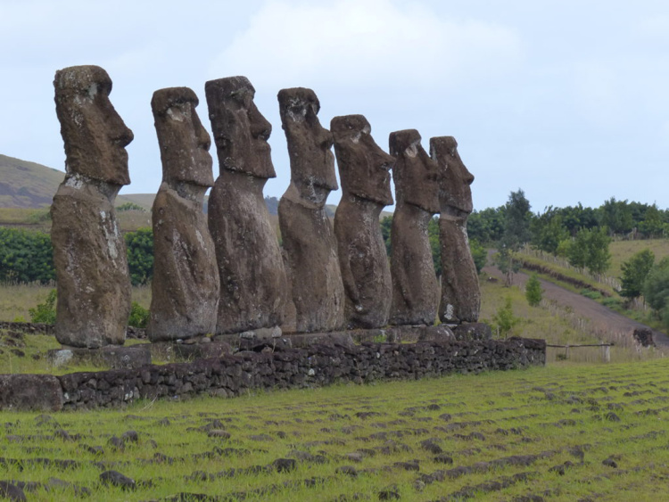7位先祖的石像

到了这个时候，岛上的人口已经上千了，需要开垦更多的森林，也需要造更多的船出海捕捉海豚，还需要更多的房屋住人。而且自从第一批7个石像立起来之后，岛上第一次产生了信仰，那就是那些石像，人们只要还有体力，就都花在造石像上。

这些石头都是从岛上的三座死火山上取材的，凝灰岩质地比较软，好雕刻一些。可是岛上始终有一个困难没法解决，就是没有金属，不论是砍树还是雕刻石像，能找到的最硬的东西就是火山口附近的黑曜石。黑曜石是在火山喷发的时候产生的，它是熔融态的岩浆迅速冷却结晶得到的，质地比制造石像的凝灰岩要硬得多，所以岛上的居民也只能用它做切割工具，切削工具。

人口增加，随之带来的就是“江湖”的形成，这岛上的居民后来就分成了几派，他们用不同的理念制造石像，偶尔也发生了食物和其他资源上的争夺战，战胜的派别会树起更多更大的石像，甚至有时候会推倒战败一方的石像。推倒对方的石像，这就象征着绝对的胜利。

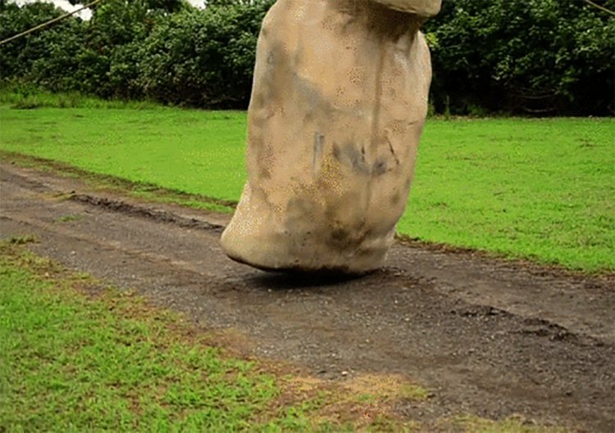运石像

公元1200年到公元1500年这300年的时间，是岛上石像建造最最活跃的300年，石像的尺寸越来越大，岛民为了心中的信仰不断地砍树。

我相信当年一定会有明白人反对这样无意义的劳作，但是他当时的处境一定是处于挑战全岛居民的信仰，处于这么一个位置，所以他的反对一定是没有效果的，说不定还会被当作异教徒处死。

现在我们看到的接近900个石像，大都是在那个年代造出来的，人口也就是在那个时候超过了1万。

## **走向崩溃的社会**

人口这么多了，也必然有粮食储藏，可是很多粮食都是被岛上的老鼠吃掉的，老鼠其实也不是复活节岛上本来就有的，而是随着公元400年第一批原住民登岛的时候，一起随船迁徙到岛上的，因为现在食物丰富了，它们的数量也开始暴涨。老鼠也是很能吃的，人的食物不够吃的时候，就会吃棕榈树的种子。

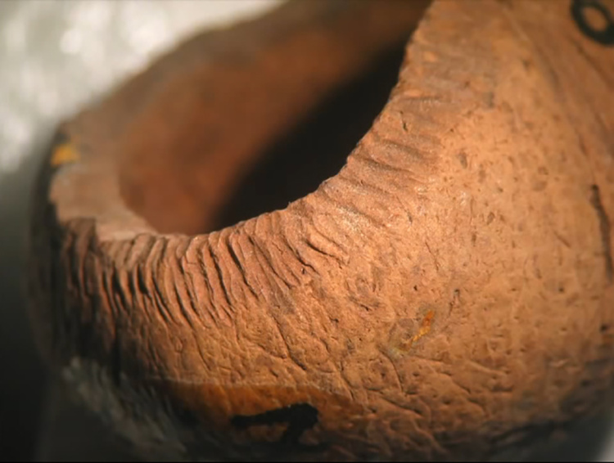棕榈树种子被啃食

于是到了公元1200年，棕榈树就成了这个岛蓬勃发展下最大的受害者。这种棕榈树不是经济作物，所以长得非常慢，从种子到发芽需要两年的时间，从发芽再到长成10米高以上的树需要15年的时间，现在被人砍倒做船，做房屋，用来运石像，用来烧火取暖不说，还要被老鼠把种子给啃掉了，也就是在公元1650年，人口达到顶峰2万人的时候，复活节岛上的棕榈树全部消失了。除了棕榈树以外，其他几种高大的树木也都在这一时期全部消失了。

这带来的是什么后果呢？

* 首先，人们赖以为生的海豚肉没有了，因为没有树再建新的船去深海捕杀海豚了。可是海豚这种食物曾经占据了土著人1/3的食物量。
* 其次，就是岛上绝大部分的鸟类灭绝了，因为没有了森林，鸟儿也不会来这做窝，仅剩的一些陆地鸟也被岛上人吃光了。

接下来，他们不得不乘坐小破船在四周找一些能吃的，从前他们根本看不上的贝类、海螺，也被马上捞得一干二净。再往后发展，岛上的居民就只能全部依靠农业了，从前农业是采集业的补充，可是现在芋头、香蕉、甘薯这些素食代替了他们从前吃的肉食。他们现在唯一能够稳定出产的蛋白质就是鸡蛋，而那些鸡还是1000年前最早登岸的祖先带来的鸡的后代下的，如果当初没有引入鸡，可能从1500年之后连稳定的蛋白质供应都没有了。

这时候岛民拼命地想找点吃的，连那些破坏棕榈树的老鼠也被他们吃光了，食物产量大幅下降，争夺资源的战争也达到了顶峰，整个岛上不论是已经完工的还是没有完工的石像都在战乱中被推倒了，很多石像的头被弄下来了，还有从前用黑曜石给石像做的眼珠，那些点睛之笔也被敌方抠下来了。以至于现在我们看到的石像只有高高的眉骨，眼眶里没有眼珠了。

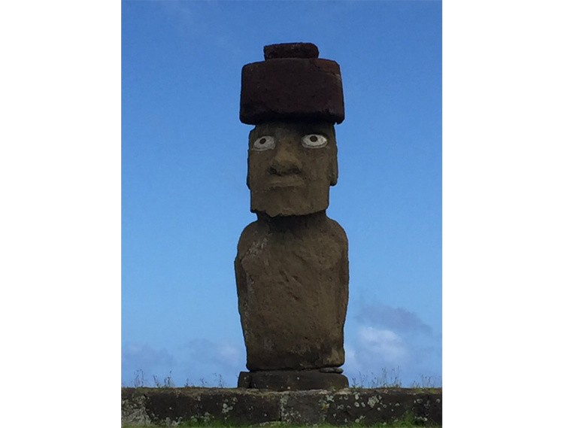有眼珠的石像

现在之所以很多石像是站着的，那是因为1960年之后智利政府为了搞旅游业重新给扶起来的。

从1500年左右，森林开始消失，到1722年第一个欧洲人到岛上，这200年时间里，岛上的人口骤然从2万下降到了不到3000，社会结构就这么崩溃了。岛民的食物里开始出现了人肉，以至于1722年荷兰人到了复活节岛上，大溪地带来的向导还听到了一句非常恶毒的骂人的脏话，他是这么说的，说：你妈妈的肉还嵌在我的牙缝里呢！以此可见，吃人的现象在那不久还出现过。

而且，欧洲人第一次到复活节岛上看到的石像全都是躺倒的。岛民已经不再提过去的辉煌了，那些对石像的崇拜对他们来说已经是历史了。他们在17世纪已经不再崇拜这些石像了，而是崇拜一种新的东西，叫做鸟人。也许他们崇拜鸟人的动机就是希望有朝一日能像鸟一样长出翅膀，逃离这座被死亡笼罩的孤岛。

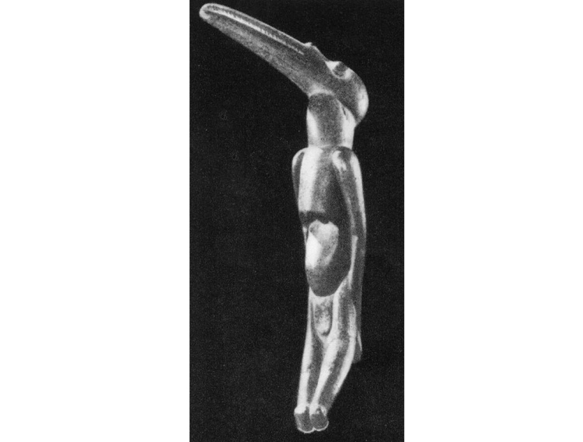鸟人

残存的这2000多人终于停止了互相杀戮，他们再也没有资源建造大石像了，对鸟人的崇拜也只能通过雕刻一些巴掌大小的鸟人石像来达成内心的满足感。

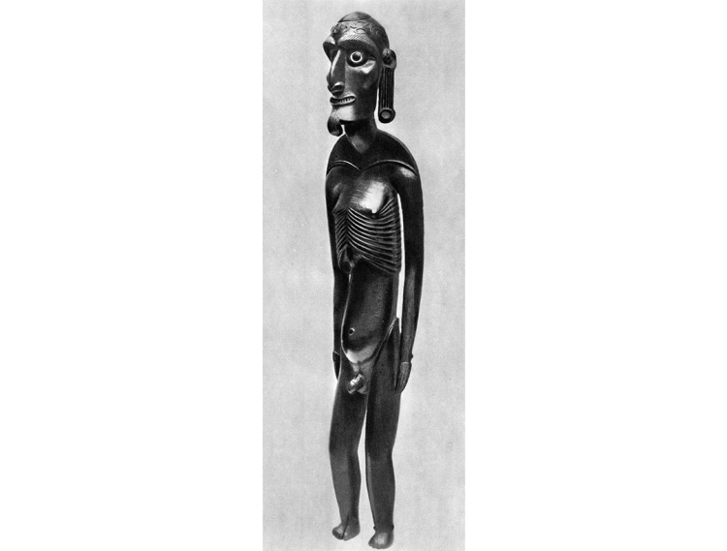饥饿的拉帕努伊人

上面两张就是一七零几年以后拉帕努伊人雕刻的鸟人的石像和他们自己的塑像。你可以看到，岛民都是瘦骨嶙峋、皮包骨头的样子。而正是在岛上社会崩溃的边缘，欧洲人出现了，一次致命的奴隶贸易，武器上的差异，病原体的攻击，让仅剩的2000多人在5年之内就锐减到111人。可以说，到了这一步，拉帕努伊这个民族可以就算是绝灭了。

你要问，这些结论都是怎么出来的呢？那还是一九九几年之后，一步一步得到的。

* 第一个是，关于岛上的植物跟物种的演化，这是科学家们通过研究岛上的池塘底部的沉积物的植物花粉的分布得到的。因为池塘底部的沉积物没有被扰动过，最表层就是距离当代最近的，最底层就是距离当代最远的。从这组证据就可以推断出，整个岛从一个茂盛的森林变成了一个稀疏的草原的整个过程。
* 第二个关于岛上岛民吃什么，这个是通过分析岛上专门堆放垃圾和尸骨的垃圾堆找到的证据，也正好是因为在那个年代左右 DNA 测序技术诞生了，所以我们不非得找到完整的海豚骨骼才能确定它是海豚，我们只需要通过测序就能判断这是什么动物。所以关于这个岛上的生态变化最关键的几个证据，全都是通过现代科技确定的。

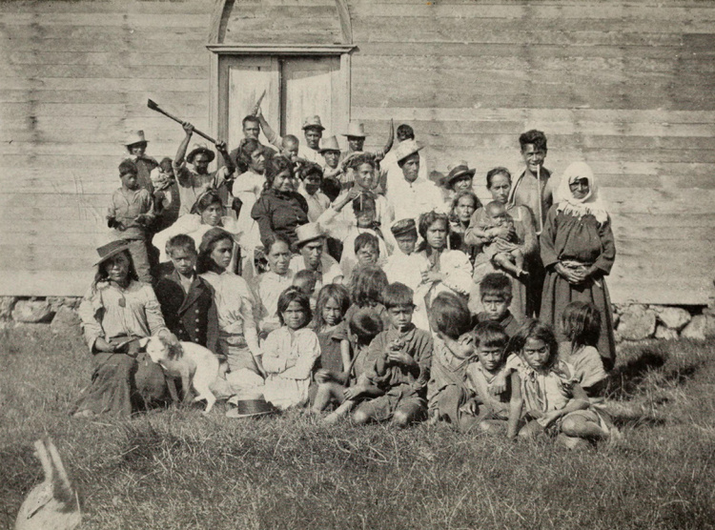1919年岛上居民合影

## **复活节岛带来的启示**

现在我们回头来看，自然资源曾经那么丰富的岛，产生了叹为观止的古代遗迹，在1000年左右的时间就突然变成了一个资源相对贫瘠的孤岛了。

这个小岛上发生的变化，对我们的发展有重大的启示：我们也可以把它视作是一种警告，警告在当今全球发展的背景下，人类今后的未来；我们也可以把它视作是一种启示，就是一个文明的处女地如果最初配给的条件不合适的话，它必将在人类出现之后走向自杀。

比如：复活节岛上本来就没有方便的可驯化的动植物，不过好在第一批移民带来了一些必要的农作物的种子和鸡，虽然种类不多，但是我们把要求放宽，就算它是及格，可之后文明出现了更大规模，更复杂的形式，是一定要从采集社会过渡到农业社会的。

可就在这一步转变中，有一个没法迈过的门槛出现了，就是岛上没有金属，只能用石器时代的工具凑合对付。所以之后的1300年里，更先进的农具、武器、船都没能出现，就算是那些对资源要求不那么苛刻的文字，在西班牙人强迫岛民签署声明之前也一直没能出现，因为岛上没有大型的动物，所以也没有动物的皮毛，也没有把植物纤维压成薄片的金属工具，纸就不存在，文字也不会出现。

复活节岛实在太小了，它的面积比北京市的三环路包围的面积还要小很多，相比波利尼西亚群岛的其他岛屿，尤其是靠近马来西亚那边的群岛来说，复活节岛还有一个更大的劣势，就是它距离任何岛都太远了，最近的岛都要2000公里之外，所以它缺了很多东西，而且还不可能靠外界的资源补充进来。

而对比来看，像马来西亚那边的群岛，虽然也很小，假如说岛上缺乏金属，缺乏能源、食物、文化、技术，它们都是可以从外界输入进来的，所以就算是复活节岛的初始条件再好，它只要是100多平方公里的面积，只要是孤悬海外的地理位置，就注定是一个没法展现出人类文明的地方，这个生态系统一旦因为人类消耗开始衰败了，就没有机会重新崛起了，就是一直往下跌落。

现在复活节岛上之所以生机盎然，是因为各种技术发达到把资源隔离这一条打破了，岛民早已不再是孤悬海外的石器时代的人了，而是参与到全球旅游业的一分子了。

## **今日思考题**

但请你注意，如果我们把人口再放大百万倍，把岛的尺寸再放大1000倍，实际上这个东西就是我们的地球。如果我们站在上帝的视角看，如果地球岛上有高智能的生命：

* 这里的发展是不是也存在关键性的地理条件的匮乏呢？
* 它的自然资源不也是有限的吗？
* 它不也是孤悬在宇宙海洋之中的吗？
* 它不也是和其他的行星没有资源的交换吗？
* 那它的未来是不是就是复活节岛的放大版呢？

我把这个问题留做这个系列开放式的思考题，如果各位有想法，就留在评论里。

## **小福利：**

本周我们讲复活节岛，提到这个话题，我就不得不推荐隔壁订阅专栏《给孩子的博物学》，果壳网的总编徐来，在这个专栏里也专门给孩子们讲了复活节岛上的故事：《生态学·进化 | 复活节岛上的巨像为什么哭泣？》。

我特意找到他，让他把这篇内容加到了免费试读里，如果你感兴趣，点击上面的文章标题就可以试读啦！

徐来从大航海时代，一直讲到复活节岛的消亡，从气候，讲到生态，从人类的创造力，讲到人类的贪婪。内容非常丰富，如果你家里有6-12岁的小朋友，这个专栏会是他们一个非常高品质的课外陪伴，不仅能拓展孩子的知识面，还是为孩子尽早建立科学思维。

# 075｜真理：食人族背后的逻辑

2017-11-15

## **概念09：真理**

科学结论不等于真理，科学中也不存在真理。世界上的事物，人类能用科学进行解释的很少，其中解释水准最好的，也只是尚未被证明存在错误而已。

在复活节岛的兴衰中，我们提到了后期岛上人吃人的现象，这节课我们来说说食人族。

很多人都把这个话题当作是恐怖片来对待，而其实如果从科学角度去梳理，你不但能很有把握地知道到底有没有食人族，还能以更具历史的视角来了解人科、人种、人属的我们自己。

## **食人族的“传说”**

关于食人族的传说，大家如果听说过的话，或者是现在现查，你会发现，一半的食人族部落都在波利尼西亚群岛，而复活节岛就是这170多个群岛中的其中一个。还有一半的食人族是在南美的丛林里，为什么呢？因为第一个写入历史的食人族，就是从哥伦布的航海记录中出来的。

1494年，他到了加勒比海地区，就认为当地的土著卡尼巴人是食人族。再之后，每一个西班牙或者是葡萄牙的殖民者到了太平洋上的某一个小岛，或者到了南美洲，那儿的人大都会被描述成“食人”。

所以，如果你生活在一五几几年，你在欧洲市场上能买到的书、画册，甚至是在小酒馆里闲聊，只要是涉及到那些大陆的土著，只要涉及到那些陌生地区的人，在你的脑中，或者你听说的，90%都是食人族，食人族多了去了，这个比例远比现在我们对土著是不是食人族的判断要高得多得多。

因为那会儿只有很少的人能去其他大陆，所以欧洲大陆的人对其他大陆的了解，顶多也只能通过航海家的叙述。

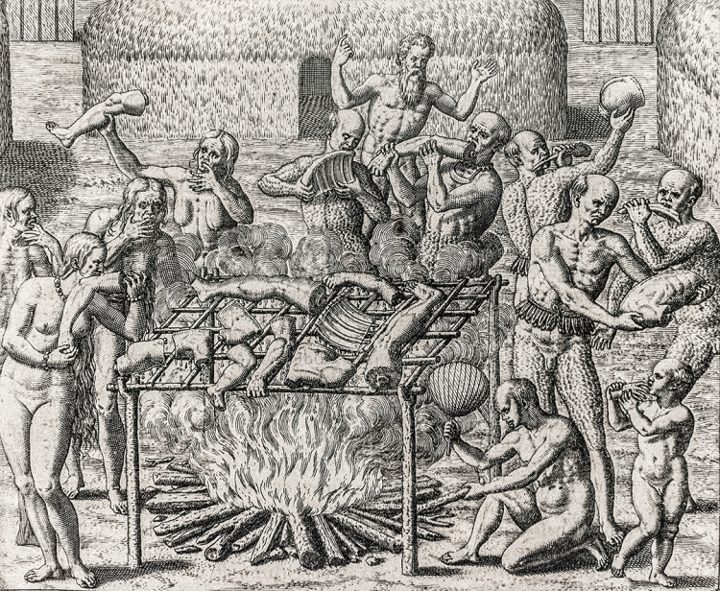1577年一位船员对巴西原住民吃人的描述

上图就是1577年有一位船员对巴西原住民吃人的描述。这些图片对当时欧洲人的影响非常大，不少人类学家就是看到了这些小画册，才志愿跟着一些船队来美洲考察的。

可是从16世纪到19世纪这么长的时间里，没有一个人类学家找到过承认自己吃人的村落。他们也没有发现过煮人的大锅，或者是切开晾晒的人肉。土著虽然是不穿衣服，看着是够野蛮的，但吃的东西大都是我们可以理解的那些东西，比如地里长的玉米、薯、甘蔗，肉主要也是野生动物，或者是鸡。

## **食人族的真相**

现代人类学家回看那段记录，下了这样的结论，食人族几乎是不存在的，就算存在，也是临时出现的情况，不是某个部落的常态化行为，欧洲殖民的那300年里，之所以有那么多的食人族，是因为道德松绑的需求。

| 什么叫道德松绑呢？

就是从一五几几年开始，土著居民就被大量地当作奴隶，有的是在原产地劳作，有的被运到欧洲干脏活累活，甚至连住在梵蒂冈的教皇都养了不少奴隶。但蓄奴这件事从一开始就和圣经中的内容相违背，因为只要是人，就都是上帝的子民，所以不得奴役他们。

但是从教廷到政府，都希望既能享受奴隶带来的利润，又不受到法条和道德上的谴责，所以1494年，当他们第一次看到哥伦布关于食人族的写法，就很希望一切可以作奴隶的人都是食人族才好，吃人的人就不再是上帝的子民了，而是比畜生还低等的生物，上帝是允许宰杀牲畜的，所以比牲畜还低等的食人族，理所当然就可以被人奴役了。

当时社会上还流行着不少食人族素描的小册子，不光是人类学家，民众看到那些浑身黝黑的土著，也从一开始就留下了一个印象，就是他们吃人，他们比牲畜还低一等。所以再对这些人搞奴役，民众就没有心理压力了。奴役大行其道这几百年的心理基础，就这么建立起来了。这是站在现代文明看土著文明。

但你知道吗？土著文明看现代文明也认为欧洲人是食人族，那还是在世界各地殖民贸易刚开始的时候，土著居民第一次遇到船坚炮利的白人，他们上岛就抓人走，抓走之后这些人就再也没回来过，有个别逃回来的，就会说中间经历的过程都和部落里赶集运鸡是一样的，关在笼子里，所以他就觉得白人抓他们走也是为了运到别处吃掉。

那为什么后来在一八零几年，各国就开始自发地抵制起奴隶制了呢？

以至于到一八九几年的时候，几乎是全球范围都禁止了奴隶贸易，这个也是我上一节课留的问题。这要是展开说，可能几节课都说不完，但是简略来说：

就是通过殖民地掠夺的方式获取的财富，通过奴役土著获得的收益，是远不及通过发展现代科技得到的收益多，所以利益上的原动力没有了，就有更多的可能性让人们公平地对待土著居民了。而且那个年代也赶上了《物种起源》这本书的发表，这就让人们更有可能认识到那些肤色不同的土著人和我们都是人，他们不是其他的物种。

## **不划算的食人行为**

如果这么说，那敢情食人族是西方文明为了自己搞奴隶贸易找的一个借口吧？食人族是不是真的就不存在了呢？

如果真的去抠字眼的话，食人族这个词的意思指的是长期以人为食的民族，这就很不合理了，因为相比其他的动物来说，对付人的难度是最大的，危险是最高的，远比对付其他大型的食肉动物更危险。

你看，自从人类祖先6万年前走出非洲之后，世界各地的大型动物就纷纷消失了，每个大陆上大型的动物绝灭的时间都和人类第一次到达那个新大陆的时间吻合得非常好，基本就是几百年，上千年的时间，体重超过2吨的大家伙都被人类干掉了。

所以人才是战斗力最高的，武力值最强的，所以吃人的成本特别高。在还有其他食物可吃的情况下，首先选择吃人，这种基因是会首先被淘汰掉的，这是吃人不可能成为一个部落长期习惯的最重要的原因。

但是有一个例外，就是吃那些已经去世的人，这就不存在他们反抗的风险了。

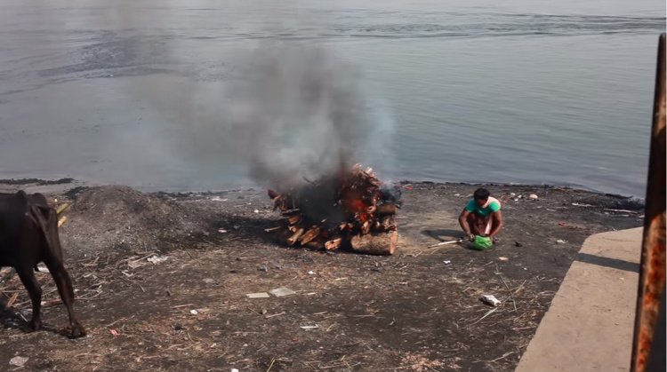恒河附近的阿果里人

在二零零几年还专门有摄影师去印度的东北部，考察了恒河附近的那部分土著。那个部落叫做阿果里人，是专门从恒河里捞已经去世的人吃。但是阿果里人的穿戴、谈吐和印度的现代社会差别不是特别大，有些人还听得懂英语，但很可能就是饿。

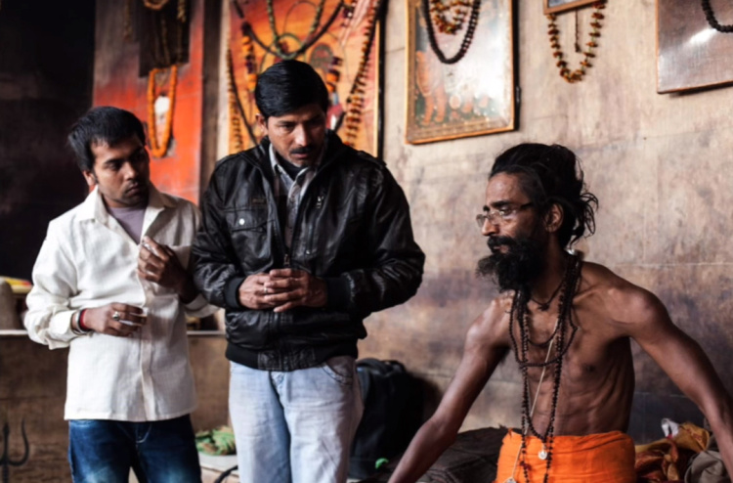阿果里人

除此之外，还有新几内亚岛的一些土著居民，他们演化出了一种不一样的信仰，觉得吃掉祖先的身体能让自己拥有更强的能力。但这种行为后来逐渐演化成了其他形式，比如说吃掉去世祖先的骨灰。其实这样的行为和捕杀活人存在同样程度的危险，它也足够危险到有这样的习惯的人群是很难延续下去的。

| 什么原因呢？

就是朊病毒的感染。这个名字虽然叫病毒，但它既不是细菌，也不是病毒，也不是噬菌体，甚至连生命都算不上，它是一种可以传染的异常形态的蛋白质。

在长期食用同类物种的动物的脑中就会出现这种蛋白质，比如大家最常听说的疯牛病，得了这种病的动物和人病程进展比较慢，可能需要几年的时间，最初会出现异常的瘙痒，然后就会发展到浑身肌肉没有规律的痉挛，接着就是动作不协调，走路平衡都掌握不好了。

如果发生在人身上，整个过程表现出来跟老年痴呆症有点像，认知水平逐渐下降，开始不能说话了，后来不能认人了，到后来一会儿哭，一会儿笑，最后整个人就僵直、昏迷，直到死亡。关于朊病毒具体的内容，我放在明天说。

## **今日内容小结**

那就限于今天的内容，我们从中能得到哪些科学思维呢？

那就是世界远没有媒体描绘得那么光怪陆离，从前可能是为了图书的销量，可能是为了奴隶制，那现在可能是为了赚流量，所以眼球最容易看到的那些内容往往存在着过度的夸大。

食人族不是太平洋小岛上的常态，它是很难稳定存在的。前几天咱们也讲了大脚怪几乎不可能存在，那就更别提什么恐龙，UFO 这些离奇的传说了。

在破除了这些奇怪的世界观之后，剩下的一个世界就是非常稳固的，由各种逻辑关联搭建起来的稳固的世界。这其中的逻辑是比较重要的，比如说我之前一直在说的演化的观点。

## **今日思考题**

除了人以外，你认为动物中，或者昆虫中有没有稳定的同类互相残食的情况呢，为什么？

希望你把思考留在评论中。

# 076｜真理：哪儿来的那么多“食人族”？

2017-11-16

## **概念09：真理**

科学结论不等于真理，科学中也不存在真理。世界上的事物，人类能用科学进行解释的很少，其中解释水准最好的，也只是尚未被证明存在错误而已。

## **朊病毒**

昨天我们说到了朊病毒是阻碍人吃人成为常态的另一个重要的因素，朊病毒在人身上发现最早是1920年，在巴布亚新几内亚这个太平洋岛国上，当时的医生根据病情的表现起了好几个不同的名字，有的叫做克雅病，有的叫做库鲁病，有的叫羊瘙痒病，发起病来就是异常的痒痒，然后就发展到浑身肌肉没有规律地痉挛，接着就是动作不协调，走路平衡也掌握不好。

如果发生在人身上，整个过程表现出来和老年痴呆症很像，认知水平开始下降，开始不能说话了，又不能认人了，有时候一会儿哭一会儿笑，整个人到最后就会僵直、昏迷，最后就死亡了。因为它的表现形式是特别复杂、各式各样的，所以当时起的名字也特别多，后来等到70多年之后，90年代的科学家们才发现，其实所有这些都同属于一种病，就是感染了朊病毒。

一般来说，如果是细菌微生物感染，就可以用抗生素达到很好的治疗效果，但是这个病里没有找到微生物，用抗生素也不管用。那么如果是病毒感染呢？也应该可以分离出病毒，或者是检测出抗体，但是也没有。所以，70多年来，没有人知道这是什么导致的。

直到1994年，人们才逐渐认识到，这是脑部蛋白质折叠错误导致的。但它们带来的后果是非常严重的，这种错误如果做一个比较形象的比喻的话：

就有点像我们在一根铅笔上缠耳机线，如果你就是规规矩矩顺着耳机线的力来缠，那没有问题，就会缠得很整齐。但是如果你不这么规矩，你缠到半截，突然就会用手指把这个耳机线条捻上几圈，然后再按照刚才的动作继续缠耳机，这样你就会发现，之后沿着笔杆缠出来一个大疙瘩。如果你之后每缠几圈，手指头就把耳机线捻一下，之后你的耳机线怎么都缠不好了。

朊病毒的出现，或者说这种蛋白质的出现，就有点像你在缠耳机线的时候不断地捻这个耳机线。耳机线还是那根耳机线，就是因为它在折叠中出错了，所以那个蛋白质就不再正确了。

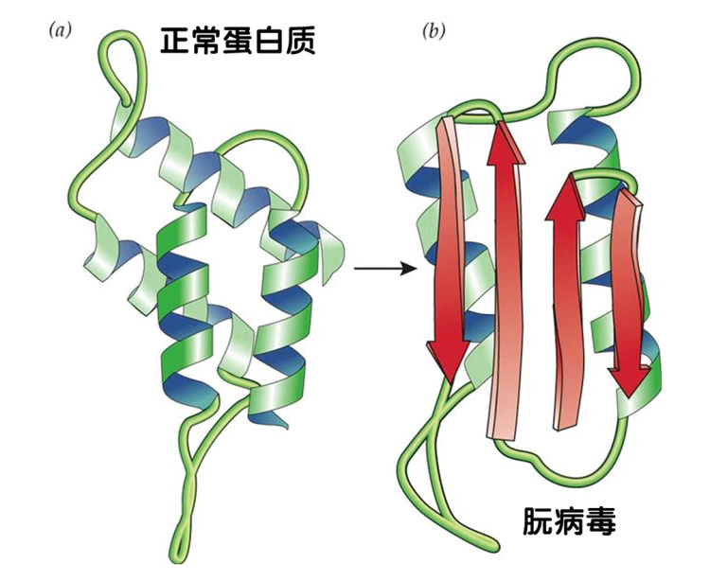

一般来说，免疫系统会尽职尽责地把折叠出错的蛋白质给降解掉，但是朊病毒恰好就是因为这样捻了一下，竟然产生了对蛋白酶的抗性。蛋白酶就是消化蛋白质用的，但现在错误的蛋白无法被清除掉了，无法被清除不说，这个错误的蛋白质如果接触到旁边正常折叠的蛋白质，还会把它也变成错误的，这样的错误在脑中积累到一定程度，就能从一个人的举止动作看出来。

比如说不会说话了，走路不利索了，而且这种蛋白质是很难灭活的。比如说细菌病毒，这一般的杀灭方法就是高温，或者是高强度的紫外线照射，或者是用甲醛浸泡，这些都叫灭活。

但是，一切这些手段对朊病毒都是无效的，1976年和1997年的诺贝尔生理学或医学奖都授予了朊病毒方面的研究。现在已经确认的是，人类朊病毒产生的基因是在第20号染色体上，它有253个氨基酸组成，但具体为什么同类相食就会感染朊病毒，它第一步错误折叠是怎么走出来的呢？还在研究当中。

| 朊病毒的危害有多大呢？

大约就是，如果你真的以同类为食，用不了10年的时间就会因为朊病毒的发病而亡。

比如欧美人在养牛的时候，为了给牛提供配比比较合适的维生素和微量元素，想到的方法就是把那些屠宰场不要的，扔掉的内脏、骨头，再给买回来，因为那里还包含着微量元素和维生素，把它们晒干磨成粉，然后加到牛饲料里，这样既能省了很多营养补充剂的钱，而且本身牛的身体组织含有的各种微量元素配比就是那么合适，于是就这么喂下去了。但是，喂了20多年，就发现大量的疯牛病出现了，疯牛病就是牛的大脑中出现了朊病毒。

刚刚我说的巴布亚新几内亚的 Fore 部落，也是因为宗教的原因，他们就是要吃掉很多死去的人，当地很多人就得了库鲁病，澳大利亚政府在一九五几年的时候去调查，发现当地部落160个村子，有35000多人有明显的症状，然后估算下来的结果是，患病的和潜在的感染者大约占了整个部落的80%的人口。后来，在世界卫生组织和澳大利亚政府的干预下，终于禁止了这个部落吃人的陋习，之后发病率才直线地下降。

所以大概率说，动物是不能通过互吃求得物种的延续的，这就是上节课我留给大家那个问题的答案。

## **周口店的北京猿人**

但是，吃同类的现象虽然不能让物种延续，但确实是食物非常非常短缺的时候采取的临时的求生方法。可是1000年之前人类所有的过往历史，衣食无忧的年代很少，所以这种吃同类的行为总会零星地发生，它们就是以小概率广泛地存在于我们祖先当中，这个还得从1850年说起。

19世纪中期，随着《物种起源》这本书的出版，全世界就兴起了寻找人类进化缺失的这一环的风潮。19世纪的末期，到了中国成为焦点的时候，当时在北京周口店考察的德国古人类学家魏敦瑞，他就是当时最大的焦点，因为在他之前，人类历史到底有多久，还是圣经里说了算的。那会儿的人类历史顶多也就是6000多年。

1927年在周口店挖出的古人类化石让人震惊了，那个洞穴里有丰富的石器，还有用火的痕迹，还有古人类化石的残片，所以人类历史一下就从6000多年变成了50万年，周口店在那时候的学术界已经被称为人类起源的发源地了。

周口店在北京房山，那个年代正是战乱，魏敦瑞为了保护化石，就把所有的样品都保留在美国人开办的协和医学院 B 楼的办公室里了，因为这儿不会遭到骚扰。继续开挖，又在1936年挖到了非常完整的3具头盖骨化石。仔细观察这3个头盖骨，都有裂纹、空洞，这如果让法医去看，八成是要鉴定成伤痕的，但仅凭这些，又不能下什么定论，魏敦瑞之后又挖了一年多，直到1937年7月7号卢沟桥事变，才不得不停下来。

那个时候，已经挖到的头盖骨是14件，其中完整的是5个，四肢骨残片14片，还有一些零星的牙齿、下颌骨。作为有经验的考古学家，就凭刚才这个数字就会生疑了。为什么呢？因为比例不对，一般动物化石的比例是头骨占的份数最少，四肢骨、躯干骨占比最大。那怎么这儿挖出的头盖骨几乎占了50%呢？这就是一个最大的疑点，哪儿来的这么多头盖骨呢？

也许是挖掘队操作不当，遗落了不少四肢骨？这可能性挺低的，因为挖掘队连最细小的骨头渣子都没落下，而且挖掘队会把不确定是化石还是岩石的东西一起交给魏敦瑞，然后让他来判断到底是扔还是留。工作这么细致是不可能落下四肢骨那么大片大片整块的骨头的。

那还有可能是几十万年前被其他动物叼走的？这可能性不太高，那为什么动物只叼走四肢的骨，留下头骨呢？或者是因为曾经这里出现河道了，把四肢骨给冲走了。可是头骨为什么就冲不走呢？

## **人吃人**

另外有一个疑点，就是“头盖骨”，不知道你注意到这个词没有？发现的都是头盖骨，就意味着只有头颅顶盖部分的骨头，没有面颊骨，然后这头骨上还有各种伤痕。

所以，魏敦瑞就越来越怀疑，这些北京猿人的化石证明，他们是被同类吃掉脑子的人类祖先的头盖骨。这些头盖骨专门是从其他身体上砍下来的，然后敲碎，吃了里面的脑子，所以这个山洞的头盖骨才格外多。

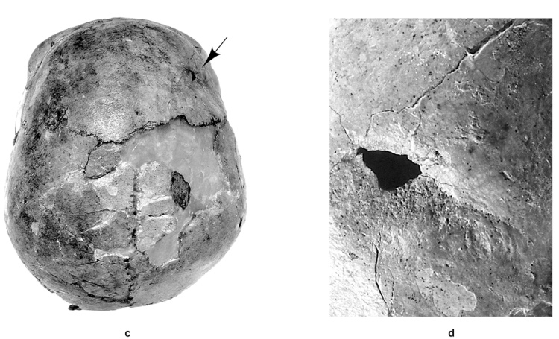头盖骨化石上的“洞”

与此同时，世界各地的史前化石也都逐渐披露了研究细节，跟魏敦瑞的很相符。

* 1899年，在克罗地亚的克拉皮纳山洞里，就发现了尼安德特人的头骨和四肢骨，结果就发现头骨上都是打击跟烧过的痕迹，一共650个碎片。
* 1909年，法国菲拉西山洞，也是尼安德特人的头骨，破裂非常严重，一猜就是被人给敲碎的。
* 1924年，南非发现了几百万年前的南方古猿，这头上也有圆形的尖状物打击的痕迹。
* 1930年，荷兰的古生物学家孔尼华在印尼也挖出了这样的头骨，所有的头骨都没有面骨，只有颅骨上面那个盖子。

1939年，罗马西南齐尔切奥角岛上的一个山洞里，在这里发现的是人类使用的大量的石器，还有鹿、猪、牛这些动物的骨头。在这些动物的骨头上，这些切削的，砸碎的痕迹和头盖骨上留下的一模一样。

如果你要是对比纯粹动物化石的发掘地，你是不会看到只有头盖骨的情况的，虽然说面骨相比头盖骨稍微脆弱一些，但是保存个几百万年不成问题，完全不像人类祖先化石那样，齐刷刷的没了面骨，这种情况和欧洲探险家盛传的南太平洋的土著，食人族的特征特别像，当时流传的小册子就说，他们是抓到人，把头砍掉，然后用大石头把面部砸碎，然后从里面掏出脑髓吃掉。所以最后就只剩下头盖骨了。

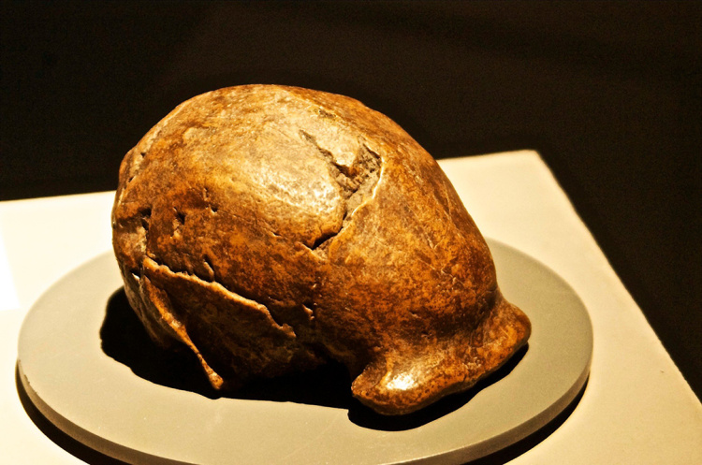头盖骨化石上的伤痕

越来越多的发现都指向了一个猜测，就是在上百万年的岁月里，原始人普遍参与了人吃人，不过到此为止都是化石证据推理出来的观点，我们还需要更强的证据。

1998年夏天，科罗拉多大学病理实验室，分子生物学家马拉教授，第一次用科学的手段检验出人吃人的现象，研究的对象是一个1150年前的人类粪便采样，这个距离现在还不远。

他检测的是人类肌红蛋白，这种蛋白顾名思义，它就是在肌肉里才存在的，它包括骨头附近的肌肉和心肌，其他人体组织里不会有，包括消化道也不会有。所以，正常人的粪便里是不会有人类肌红蛋白的，而且也因为科学家检验的是人类肌红蛋白，不是牛、羊的肌红蛋白，所以即便是吃了鸡、牛、羊肉也是检测不出来的，一旦粪便中检测出有人类肌红蛋白，就说明这个人在此前的24小时内吃过人。

2000年9月，这项研究就发表在《自然》杂志上了，而且检测结果是只检测到了人类肌红蛋白，也就是说，他在排便之前24小时里只吃过人肉，没吃过其他肉。

这个粪便在哪儿采的呢？

是在美洲古印第安人的一个大峡谷的石屋里采到的，距今才1150年，然后科学家们对这个大峡谷的植被变化做过研究，又证实了曾经在1100年左右发生过一次持续非常久的严重的干旱，所以很可能那儿的土著就是因为食物严重短缺开始自相残食的。而且你看，他只检测到了人类肌红蛋白，也就是说，只有在什么吃的都没有的情况下，吃人的情况才发生了。

## **今日内容小结**

可能你听到这样的结论感觉很震惊，也不愿意接受我们祖先曾经是这样做人的。

但我要说的是， 在科学思维中，不用掺杂道德评判，道德不是一种谁规定的，谁设计出来的东西，而是人类拥有了高智商之后，根据当地的资源条件，根据个体间互动的主流行为，然后把这些行为的特征总结归纳出来，这个就叫做道德。

所以，不同时代的道德一定差异非常大。

比如史蒂芬·平克的书里《人性中的善良天使》，它就统计了最近几百年的暴力行为，结果是惊人地减少。在过去的10年里，全球战争死亡率创下了历史新低，在西方国家里杀人率降低了99%以上，从前认为是很稀松平常的，比如说随地吐痰，随地大小便，现在都已经是非常可耻的行为了。

再举个例子，比如中世纪末期，离现在也就是600多年，法国街头流行的一个游戏，就是一堆人把手绑在身后，然后争抢着用脑袋去撞一只被钉在柱子上的猫，谁先把猫给顶死了，谁就赢。然后围观的群众除了关注这一点，就是谁把这猫顶死，还关注另外一个点，就是看这只挣扎的猫先把谁的眼睛抓破。现在看，这简直就是一个残暴无比的行为，但是那个时候确实是流行的游戏。

所以，我再重复一下： 道德，是在所处的时代，主流社会行为的一种归纳总结，它并不是客观存在的一种规范。 同理，人类祖先最早面临食物严重短缺的时候，互相残食的情况时有发生，在那个年代并没有任何的不道德。

听完这节课，你应该把这些行为理解为人类行为的多样性，人类在资源条件变化中展现出的人性的丰富程度，远超过一般人理解的范围。

## **今日思考题**

既然刚刚我们说道德不是谁规定出来的，那现代生物学研究的领域里，尤其是跟基因相关的，为什么总是有非常多的伦理道德上的限制呢？

欢迎你把观点留在评论中。

# 077｜问答：肾虚和补肾的方方面面

2017-11-17

这次答疑我们说说很多人问到的肾虚和补肾的问题。

这两个词我首先说一下，它是不属于现代科学范畴的，它是一种古代医学的说法，而且后来还受到了现代医学的冲击。

比如像肾虚，民间已经把这个词滥用了，凡是身体里面的不舒服，都可以叫做肾虚，那与之呼应的就是，凡是身体外面的不舒服，都叫上火。

肾虚的范围之广，已经到了什么程度呢？比如说60岁的老头搬家把腰给扭了，这叫肾虚，白天犯困叫肾虚，出汗多叫肾虚，尿多也叫肾虚，耳鸣也叫肾虚。

## | 肾是什么？

如果往根儿上说，在1922年之前，从事古代医学的人都把五脏当作实物内脏。就是说如果要解剖的话，心、肝、脾、肺、肾都能单独切下来，拿出来观察。但是古人毕竟观察手段有限，更受到道德规范的约束，所以几乎没有人能解剖，之前关于解剖的这些知识全都来自于动物。所以直到1922年之前，古代医学一直的说法就是身体有五脏。

而且“五”这个数字只是为了迎合五行的金木水火土，为了拼凑这个数字才说的五脏，而且五这个说法还有很多，像味觉有五味、山有五岳、农作物有五谷、土有五色、礼法有五礼和五典、脸上有五官。

这些作为文学性的对仗可能还行，但是用在描述客观对象上行不通了。因为我们现在知道该怎么做，就是用最有把握的方法，你测到多少就是多少，内脏到底有多少个。就算最新的结果出现了，古代医学里也容不下，胰腺、卵巢、肾上腺、甲状腺、胸腺等等，这些都是有实际功能的，都是有实体的，但是也没法写进古代医学理论中了。

写不进去也就罢了，算是遗憾、缺失。可是从前写进去的心、肝、脾、肺、肾的功能也受到了挑战，比如说它描述的五脏都是实心的器官，可是心脏你看它就是空腔。还有比如说心是思考的器官，但是现在咱们知道大脑才是。这些错误就不一一列举了，几乎每一条都包含大量的错误。

这种现代医学到来之后的冲击大概持续了几十年，这就让钻研古代医学的人开始反思了。这种反思导致了两类人的产生。

* 第一类人就是对自己的错误质疑，最著名的就是清代的王清任写的《医林改错》，重点就是指出古代医学中解剖方面的各种错误。还有光绪年代就留学日本的余云岫，后来他还出任了国民政府卫生部委员，他写的《灵素商兑》就全面否定了古代医学。
* 第二类人就完全不同了，他们就属于找托辞，最典型的叫恽铁樵，他在古代医学理论岌岌可危的时候，想出了一套完善的托辞，写在了《群经见智录》上，他用了一招化解了所有指向解剖方面的错误，他这招用四个字概括，就是“脱实向虚”，也就是心、肝、脾、肺、肾并不是实体了，它只是功能的化身，它只是血气液脉汗变化的表象，它不是实体的存在，没有血肉。这180度的大掉头发生在1922年。

所以就算我们退一万步，压根儿咱们就不提现代医学的解剖学，就只说古代医学，那么把科学思维中最典型的思考习惯，就能追根溯源给它发挥出来。

如果说这个人肾虚，其实我们都要追根溯源多问一句，他虚的是1922年之前的肾，还是中华民国十年之后的肾呢？

当然，这是开玩笑。如果我们考虑现代医学的话，肾虚和补肾都是伪概念，这种提法跟呼吁大家救助王府井商业区，那只折断了翅膀的霸王龙是一样没有意义的，因为王府井根本就没有霸王龙，全天下都没有活着的霸王龙，就算活着，霸王龙也没有翅膀。

受这样文化影响的，还有东南亚、韩国这些地区，因为中国古代对亚洲文化的影响深远，以至于世界卫生组织专门用了一个词来形容肾虚这样的病，叫做“文化特定性障碍”，它只限于某种民族文化里才出现的疾病，其实你看这说法已经非常客气了。

## | 肾脏的功能

那肾脏到底是干什么的呢？它主要有6个功能：

1. 排泄尿酸，这些尿酸主要由蛋白质的代谢跟核酸的代谢产生，所以饮食中长期只吃蛋白质会加重肾脏的负担；
2. 把一些葡萄糖、氨基酸、微量元素做再吸收，不让它们浪费掉；
3. 维持体液的 pH 值在一个稳定值附近；
4. 调节血压和渗透压；
5. 分泌一些促血红细胞素，就分泌这些重要的物质。

你看这些功能，每一个都需要更高水平的测量和观察才能得出结论。如果压根儿没有这些设备，没有这些技术和东西，思辨能力再强也不知道肾脏到底是干什么的。

## | 作为一个现代人，怎么保护肾呢？

有以下这么几点：

1. 少喝酒，或者别喝酒

有这样一个例子可以说明，那就是对食肉类的哺乳类动物来说，酒精几乎就是毒药，如果没留神喝了一小口就会导致严重的肾损伤。但如果是完全食草性的动物，它是能耐受一定的酒精的，因为植物在消化道里时间长了也会发酵，生成酒精。食草动物必须得把它代谢掉才行。那我们属于食草性跟食肉性的中间型，所以特别大量的饮酒对肾的损伤，就可以参考食肉动物喝了酒之后的肾损伤。

2. 戒烟

因为烟会导致毛细血管强烈地收缩，肾脏里的毛细血管也会收缩的，这样就会导致肾脏供血不足。你想你老抽烟，一天总有一两个小时肾脏属于缺血状态，属于濒临窒息的状态，那长此以往肯定有一部分细胞会坏死，死多了的时候，肾功能就不足以维持、承担一个人的需求了，那就需要换肾了。

3. 少吃盐

现在大多数人吃盐都超过了每天6克的建议值。2016年的时候，国家食品安全风险评估中心对20个省的居民日常饮食中的盐作了一个统计，平均每一个人摄入的量是9.2克，比建议值高了50%还多。有些沿海地区的人吃饭口重，甚至每天吃盐都超过15克了，这就是长期让肾脏超负荷工作。

4. 喝适量的水，而不是尽量多地喝水

每个人都知道喝水少害处大，但是喝水多一样是有害的。每天喝多少呢？1.5升到2升是最合适的。如果你属于那种每天茶不离口，从早到晚一直喝，2个暖壶的热水都不够的那种人，那大概摄入量就超过8升了。虽然这个毒素不会积累在肾脏里，但是你的肾脏也会因为每天的工作量是别人的4倍而早早退休，到了那时候也就只能靠透析了。

5. 合理饮食

像各种奇葩的饮食法呀，比如说只让你吃肉，不让你吃粮食的那种，如果坚持了几年，那肾脏也都相当于长期高负荷工作。还有就是有一些维生素制剂的爱好者，他就对缺维生素有过度的恐惧，比如说善存每天至少吃2粒还觉得不够。实际上90%的人根本没必要吃善存，你要吃了一般也就是多余的排出去了。日常饮食中的微量元素已经足够了，所以大量吃维生素的人也会增加肾脏的负担。

你发现没有，刚才这五条建议里，除了抽烟、喝酒是直接对肾细胞产生伤害的，其它三条都属于别让它增加负担。所以， 肾根本就不用特别地维护，你只要别故意伤害它就行 。很多人到了80多岁，唯一健康的器官就是肾，因为肾脏本身留下的工作寿命余量就挺多的。

## | 真伤肾与假养肾

除此之外还有几个典型的伤害肾脏的行为：一个就是滥用阿司匹林、布洛芬、对乙酰氨基酚这类止疼药，比如说每天都要吃4、5片，持续20多年，这一定会出问题的。不过对于高血压患者吃的那个阿司匹林的量来说，属于两害相权取其轻的做法。

* 首先，配合控制血压时吃的阿司匹林的量远比止疼时吃的少得多，那个量基本可以保证在肾脏受损到不能工作时，人早就寿命到了。
* 其次，如果不用这个办法配合控制血压，而担心肾的损伤，那铁定早早就死于高血压的并发症，而不是肾病。只要是现代医学的药物，按医嘱吃，都是目前可以把风险降到最低的做法。

所以，只要是现代医学的药物，按照医嘱吃，都是目前可以把风险降到最低的做法。不照着这个做法做，就是选择更高的风险，这个就是别乱吃现代医学的药物。

但如果连现代医学的药物都算不上的那种乱七八糟的药，这里包括各种的草药，甚至包括洋草药。你看前一阵子爆出有大量没有经过严格验证的中成药、草药，含有马兜铃酸，这个对肾细胞的损害比酗酒、抽烟严重得多得多。

之前发表在《细胞》子刊上的那篇亚洲地区马兜铃酸对肾脏影响的研究就有这么一个数据，由马兜铃酸引起的肾癌细胞上的基因突变有753个，但其他的有好几种致癌物导致肾癌细胞上的基因突变加一起也只有91个，所以如果把其他所有的致癌物伤害癌细胞的过程比喻成那步枪一发一发地打，换到马兜铃酸上，那就属于是机关枪对着基因一通扫射了。所以， 含有马兜铃酸的东西千万别吃。

还有一些人以为吃腰子、吃黑豆对肾有什么好处，这个也是一种古代医学延续下来的错误逻辑。这种逻辑就是某个东西长的像某个器官，那就能给这个器官充能。

比如黑豆的颜色和它的形状跟肾脏很像，腰果跟肾脏很像，于是就觉得这种东西补肾，像核桃仁的样子跟大脑一样，于是就补脑，这芝麻是黑的，于是吃完了对头发有好处，这个木瓜的形状有点像乳房，所以吃了下奶。

其实这些食物跟其他的食物没有什么不同，什么神奇功能都没有，对身体也没有害处。

总之，听了这节课的答疑大家知道，要维持健康就是三条：均衡饮食、规律作息、坚持锻炼 。如果真的出了什么症状，就去正规的医院接受现代医学的治疗。你看这些建议听着都是老掉牙的，但这就是所有正确的规则。

# 078｜问答：近视怎么治疗？带状疱疹怎么处理？

2017-11-18

问答01

关于近视眼治疗的问题。

关于治疗近视眼很多同学问，去年我详细说过角膜手术的方式，就是 LASIK 飞秒激光，这儿就不重复说了。

总结一下：它是稳妥的手术，而且手术之后副作用很小，小到远比近视给你带来的困扰还要小，它也是经过 FDA 严格审批的，而且应用了多年，你只要是去正规的医院，按照医嘱做就行，前期的测量会敲定手术的方案，有些角膜过薄的人或者年龄过小的人，你想做人家也不给你做。

今天我主要说的另一个改善视力的方法就是 OK 镜，它叫做角膜塑形。

简单地说，就是晚上你睡觉的时候，戴上一个透气的镜面，就是在角膜上，它对角膜有一定程度的压迫，会轻微地改变角膜的形状，等早上要把它摘了，摘了以后角膜的形状不会立刻恢复，它还维持着之前形变的样子，有时候能维持1、2天，甚至2、3天的时间。在这一段时间里，因为角膜的弯曲程度改变了，所以如果之前你是轻度近视，那么这几天你就好像变成正常人了。不过时间长了它还是会恢复原状的，那怎么办呢？就只能再找一个晚上睡觉的时候戴上。

这个疗法通过了 FDA 的临床验证，是可以临时显著改善视力的。好处有这么几个：

* 第一，因为它是通过机械力来调整的，它并没有破坏角膜的结构，所以今后假如说还是想去做飞秒激光手术，或者是戴眼镜、戴隐形眼镜都可以。
* 第二，因为第二天摘了之后它可以维持很长一段时间，所以对一些运动员就特别方便，运动员是没法戴隐形眼镜参加比赛的，因为隐形眼镜会在剧烈的运动下脱落的，这很麻烦。
* 第三，飞秒激光手术只能等眼部完全发育成熟了才能做，这个时候因为你的眼睛的结构已经不再大幅变化了，所以切完了之后能维持很长的时间。可是有些孩子或者是十三四岁的学生，他们的眼睛还在继续发育，所以他们想做飞秒手术医生也不给做，那么这个时候 OK 镜就可以作为一个过渡。

OK 镜也有一些风险，这个风险和戴隐形眼镜有异曲同工之处，就是佩戴过程中的卫生问题，而且它比普通的隐形眼镜更容易受污染。像隐形眼镜有日抛的、有月抛的，但是 OK 镜只要配好了之后就是常年佩戴了，所以用起来更要按照说明书的方式来清洗消毒。

有一个误区就是有人以为 OK 镜可以治疗近视，不是这样的，它只能临时缓解，你不会因为戴 OK 镜，最后慢慢地竟然从近视变成正常视力，这是不可能的，它最多就是减缓近视的发展速度。

OK 镜的最后一个劣势就是它的价格，现在大概一副得8000到10000块钱，再加上今后换镜片的这些服务，价格大概是飞秒手术的一半，这个比隐形眼镜一次付出的成本要多不少。OK 镜和飞秒激光就是改善视力的两种有效方法，其他的都没有效果，像上次我在眼保健操答疑中说的，放松眼部的肌肉不能改善近视，同样像扎针灸、面部烤电也不能改善近视。

问答02

关于带状疱疹病毒的问题。

带状疱疹病毒，是每个人都可能遇到的烦恼。这个在民间俗称缠腰龙或者搭被疮、砍头疮之类的，它就是长在后背、长在脖子上、长在腰部、腋下，甚至有长在面部的。长在面部尤其牵连到三叉神经，这种带状疱疹病毒是最疼的，眼睛往往都疼得肿起来了。

| 有多疼呢？

如果分娩疼是最疼的，它是10级的话，带状疱疹病毒可以到5级、6级。它和分娩不一样，分娩顶多几个小时之后就永远过去了，可是带状疱疹病毒持续的时间特别长，像身强力壮的年轻人，怎么也得三周的时间才能完全感觉不到疼痛，免疫力低下的人和老人，可能两个月之后神经疼还有持续的。

所以一旦得了这个病，虽然基本不威胁生命，但是如果就这么熬着，会让你疼得无法睡觉，持续半个多月也是很少有人能轻松过关的。

带状疱疹病毒在地球上每个人的体内都有，大都是在婴儿时期或者儿童时期通过呼吸道感染上的，是无法避免的 ，所以也谈不上传染不传染，大家都有。此后这一辈子，带状疱疹病毒就潜伏在脊髓后跟神经里了，大部分时间里它跟人都是和平相处的，但你的免疫力一旦弱下来，它就会沿着神经纤维繁殖到皮肤表面产生剧烈的疼痛。

| 那么什么时候免疫力最弱呢？

就是疲劳的时候、长期失眠的时候，或者是降温了没穿够衣服，冻了一天，这都是免疫力弱的时候，还有像60岁以上的老人，他的免疫力也下降，所以带状疱疹病毒在老人身上是特别高发的。

带状疱疹一旦发作，就只能靠自身的免疫扛过去，但是现代医学有一个大幅缓解的窗口期，就是病毒发作以后72小时之内注射带状疱疹免疫球蛋白。

有些人家里有老人，所以照顾得比较周到，他可能年轻的时候得过，有这个经验，知道带状疱疹病毒刚开始是一种什么感觉，所以也不用等起了一身的疹子，或者是疼了一个礼拜受不了了才去医院，因为那个时候已经晚了。他有经验，他可以在第一天就判断出这个是带状疱疹病毒，所以就去正规医院，确诊之后马上医生就会给病人注射免疫球蛋白，这就能在病毒大量繁殖之前提升免疫力，之后这个病程就会减少很多很多，比如说减少一半，甚至更多，而且神经疼的后遗症也会少很多。

除了免疫球蛋白，还有阿昔洛韦这样的抗病毒药可以吃，这种药会跟病毒竞争细胞激酶这种物质，这是病毒复制过程中的原材料，这是必不可少的。吃了这种抗病毒药之后，病毒在复制 DNA 的时候还会在不该断的地方断掉，影响着病毒不能继续复制。

免疫球蛋白和抗病毒的药物都用上，再加上老人自己的准确判断，再加上医生靠谱不下黑手，20天到60天的剧烈疼痛很可能就会变成一个7天内完全消失的疼痛了，这就是知识和现代科学带来的效果。

但是，如果错过了这3天的窗口期，比如说都已经疼了10天了再去的话，这么治疗几乎已经无效了，那会剧烈的疼痛也只能通过止疼药来缓解，就根本别想着说7天能够痊愈了，要做好打硬仗的准备。 带状疱疹是自限性疾病，就是什么药都不吃，什么疗法都不用，自己也会好。

而往往就是自限性疾病，它是古代医学兴风作浪的天地。

如果只是安慰剂也就罢了，但是古代医学会用上很多危险的方式，比如说扎针灸，而且这个针不是一次性的，有临床的报告显示，就是使用传统的针扎完了之后病人得了败血症，非常严重。真要得了这种病，错过了窗口期，我的建议也就是缓解疼痛的药吃一点，在家好好休息。

可是因为这种病带来的效果实在太明显、太疼了，又持续了这么久都很难缓解，如果你没有这种知识的话，没有人会相信这个病是不需要吃药、打针或者一番大治疗的。

尤其是老年人，本来就免疫力低，再这么一疼，休息不好，再忍不住去了医院，碰上一些没有医德的大夫，给开一些汤药，让回家熬着喝，然后再让每天下午两点去医院放血，去扎针灸。你看，本来就睡不着觉，还要每天挂号、排队、熬药、门诊，这就更是让病情雪上加霜了，得不到休息。

而且老年人往往是高血压、糖尿病、心血管疾病的高发人群，这么劳累过度，很可能就因为得了这么一个自限性疾病，遇到了一个没有医德的大夫，最终劳累过度引发了更严重的问题。而且这种情况并不罕见，甚至像北京市中心的非三甲的正规医院里都有搞放血疗法的。

| 放血疗法有多恶劣呢？

咱们可以作个比喻，比如说评价一个足球运动员的水平，当然有很多很多的考量标准，但是当你发现一个自称是足球运动员的人，他到了场上比赛第一下就抱着球进攻，那其他的就别聊了，他连足球比赛可能都没看过。

医生也是同样的道理，如果他面对带状疱疹病毒的患者，他要搞放血疗法，那他就像那个抱着足球踢比赛的足球运动员一样，可以说他根本就不是医生，也不可能是正规医学院毕业的。

带状疱疹病毒虽然每个人都有，但是在脑子里如果提前做好准备，今后不论是自己还是家里人都能少受很多罪。

# 079｜起源：地下4000米居然也有生物

2017-11-20

## **概念10：起源**

一种事物或规律的出现，或者是因为有着强大的需求，或者是因为大面积灭绝后的幸存，或者是因为随机的涌现，这些就是“起源”的主要三种方式。从这三个角度，不但可以看到生命的诞生，一样可以体会物种的灭绝。

生命从何而来，这个问题可以算是一个终极问题，围绕起源的问题，我从这一个系列开始，从不同的角度来看看，全部听完你会感到生命可以存在的范围远远超过从前脑子里的概念了，而且你也会知道哪些因素保证了生命的延续。

今天我们先来说说4000米下的生物，而且这不是4000米下的海底，而是陆地以下4000米。

这个发现从时间顺序上来说是这样的。

首先，人类要有能力给地表钻窟窿，这样才能知道地底下深处有生命。那人类为什么要给地表打窟窿呢？有两个目的：

* 第一个是希望找到石油跟矿藏；
* 第二个是以科研为目的的，纯粹是为了能打更深的洞，最好能把地壳给打穿，到了地幔，能看看地幔里头到底是什么。

而朝着这两个目的努力的方向其实是一致的，那就是从海底继续往下钻孔，因为海洋下面的地壳比普通陆地要薄几公里，而且海底受到的污染和人的干扰很小，有很多地方甚至是保留了几千万年以来所有的沉积物，这对研究另一个世界的生命是非常有价值的。

不过，想给海底钻窟窿不那么轻松，比如1970年的时候，给海底钻窟窿最深也就是1700多米，这次发现了大片的油田。从此开始，世界各国为了石油也都开始大量地开挖海底了。1700多米的纪录一次一次地被刷新，最猛的是战斗民族俄罗斯，12261米，这个也是迄今为止的世界纪录。德国在1994年达到了9100米的深度，中国稍微落后一些，在2005年达到了5100米的深度。

石油发现了不少，科学进展也有突破，因为这之前人们定义的生命是和我们观察到的范围类似的，比如像氧元素是不能一直没有的，因为这是产生生物活动所需能量比较高效的一种方式，还有温度不要超过60摄氏度，因为温度如果再高的话，就会存在蛋白质变性的问题了。什么叫蛋白质变性呢？通俗来说，像那个肉煮熟了，煮熟的肉只能吃，这些肉是不具备什么生物功能了。

## **恶魔线虫**

但是在钻探中就发现，地底有生物，而且环境大幅超越了之前定义的生命的范围，比如目前发现的最深的地下生物是瑞典科学家在海底继续往下钻了4200米以后发现的，而这里的温度是110摄氏度，而且长期是完全没有氧气的。

更让人吃惊的是生物还不止一种，我们先从惊讶程度最低的生命体说起，中文名叫恶魔线虫（今天的封面图也是）。

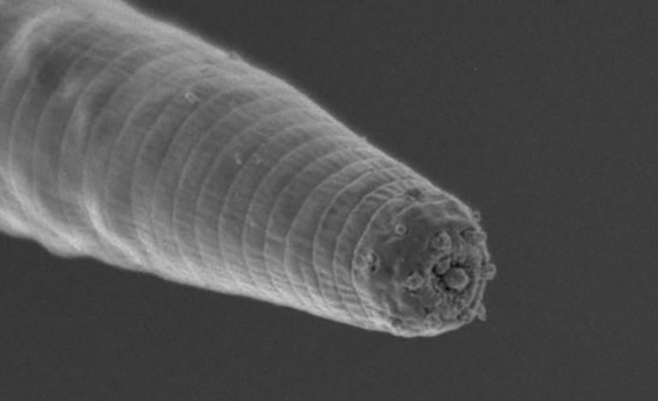恶魔线虫

这是美国地质学家图里斯在2011年南非的一座金矿下3600米发现的，大约身长是半毫米长。这种东西就属于线虫动物门，它跟人类有多远呢？

我们对地球上的生物有这么一个分类表，按照界、门、纲、目、科、属、种，这7个层级来分类。比如说人就属于是动物界-脊索动物门-哺乳纲-灵长目-人科-人属-智人种。你可以稍微记一下，因为这个系列之后说到人科的演化的时候，还会继续提到这个科下的其他种。但很可惜的是，这灵长目，人科下，大约从24000年前就只剩下我们一种生物了。

恶魔线虫跟我们是属于一个界的，我们都是动物界，但是从门这一类开始，我们就彻底不同了，它是线虫门的，很多寄生虫也都是线虫门的，而我们是属于脊索门的，相比人家那个门，咱们脊索门这门派虽然体型很大，但从物种的数量、重量上都远远不及人家那个门派。

我来说说这种生物的看点，或者说惊讶点在哪呢？

这个看点就在于它体型有半毫米，这已经不小了，远不是肉眼不可见的微生物了，所以它们生存的一个硬性要求就是必须得能提供足够多的能量，这个能量需求，可能就是微生物的上亿倍。能有这个体型，其实对环境的要求就比较苛刻了，这个体型的动物还能顺利活下来，就免不了需要有氧的参与才可以。

无氧的环境不一定没有生命，比如像我们牙缝里，我们肠道里都是严重缺氧的，那些厌氧菌就可以在完全无氧的环境下活下来，但是它们长得不大，因为没有氧气参与的呼吸活动，释放的能量效率很低。

在之前人类发现的这个尺寸的线虫最深最深也就是地下六七十米，再深就没有这么大的生物了。而恶魔线虫是在那个岩层下的残留水分里发现的，经过对水分的放射性年代测定，就发现这些线虫大约是在1.2万年前就已经达到了这个深度，然后定居下来的。而这些仅有的水分是随着地下水的流动偶然渗入到这么深的位置，这些线虫很可能当初生活在比较靠地表的水里，然后顺着水流慢慢地渗到了3600米的深度，竟然也没有死，就这么繁衍下来了。

但具体这些生物以什么为食，怎么繁殖的，怎么代谢的，现在还不知道。起码发现它们给我们的一个提示，就是像类似火星的地下环境，也许可能的生命形式不止微生物这一种了，线虫这个尺寸的生命说不定也能存在。

## **铠甲门动物**

和这个惊讶程度类似的是2010年，意大利的生物学家在地中海的海底发现了3种铠甲动物门的生物，也都是从未有过记录的新物种。

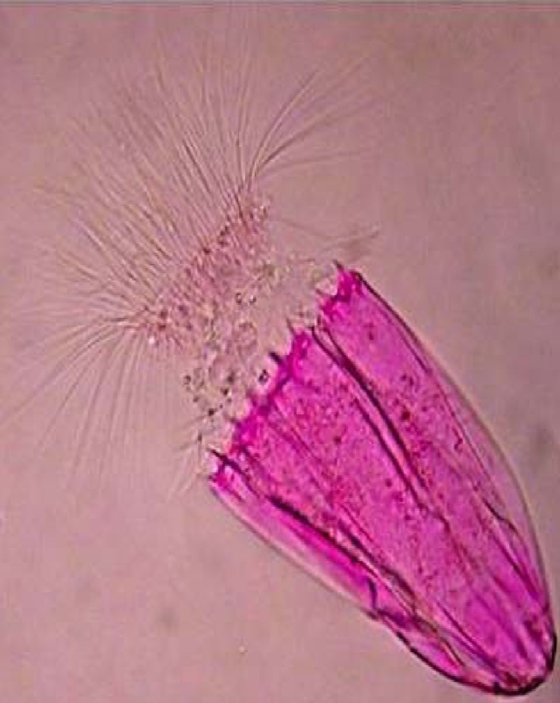铠甲门动物

铠甲动物门，各位别误解，别以为是像螃蟹或其他带硬壳动物，它们远没有那么大。我本来想给大家找一点熟悉的例子，但很可惜，铠甲动物门离大家生活实在太远了，这个门里没有任何一种生物是大家听说过的，所以你就把它理解成是一种大约零点几毫米尺寸的带硬壳的小虫就可以了。

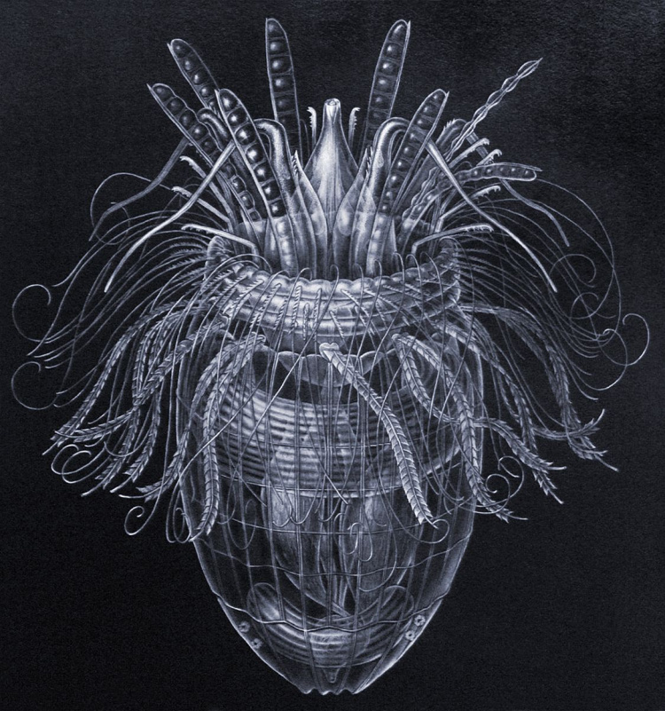铠甲门动物

看上面的两张图，它的体长大概是0.3毫米，一张是显微镜下染色之后的样子，一张是根据显微镜结构脑补出来的复原的立体图。

说起来它的尺寸和恶魔线虫是差不多的，它生存的环境也一样非常恶劣，发现它们的地方叫做地中海海底，亚特兰大号盆地，这里是水下3000多米的位置，而且属于洋流永远永远也不会侵袭到的地方，这里海水的密度是1.2克/立方厘米，而海水平均密度是1.025克/立方厘米，所以要密得多。

长久以来，这部分特别密的海水从来不和上层的海水混合，所以这儿的海水是完全没有氧气溶解进来的，而且含硫的化合物还非常高，没有一丝的阳光照进来。生物能活下来，保持体内的一种秩序，抵抗熵增的态势，它必须要有能量的输入。要不就是氧气带来的化学反应，要不就是阳光带来的光合作用，那现在都没有，而且它体型0.3毫米还这么大，远不是细菌那个样，结果捞出来一分析，就发现了一个让人特别惊讶的特征，这种动物体内没有线粒体。

地球上几乎所有的动植物都有线粒体，它是所有能量的发动机，只有像蓝藻这样的原核生物没有，可是蓝藻是非常非常小的，这个是可以理解的。但它体长都已经零点几毫米了，还没有线粒体，这实在不可思议。

那它靠什么维持自身能量需求呢？原来是靠体内的另外一种细胞器，叫做氢化酶体，这个是通过吃硫化物，然后让氢离子一会儿脱去电子，一会儿带上电子，产生硫化氢气体，通过这样的化学反应得到能量。之前只在单细胞生物身上存在的生存法门，现在出现在比单细胞生物大了几百万倍的大家伙身上，你看，生命可能的形式又拓展了。

## **金矿菌**

最令人惊讶的是台湾大学的生物学家发现的，是在约翰内斯堡附近，在地下的3000多米的金矿中，发现了一种新的细菌，这里一样是没有氧气，没有阳光，所以这种生物得想其他办法获取能量。

而这次的方式非常不一样，它们利用的是带放射性的铀，铀在衰变的时候会破坏周围的水分子，水中的氢离子会被打出来，这种细菌就捕捉这些氢离子。然后再吃一些岩石里的硫酸盐的成分，最后形成一个化学反应，反应中能量留着自己用，放出硫化氢。

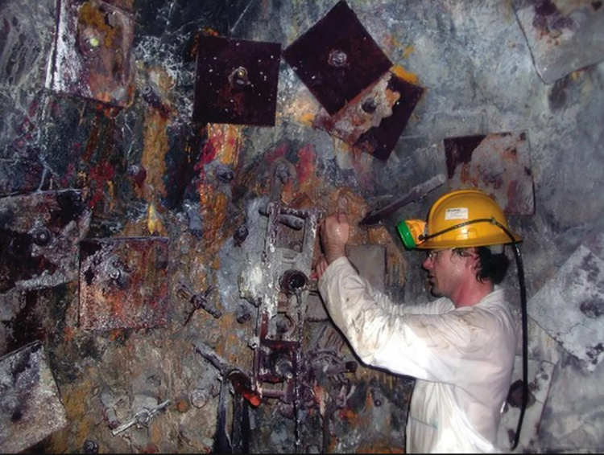发现金矿菌

但是各位不要把它理解成它是吃放射性物质的，不是的，它还没有恐怖到直接吃放射性元素来维生的地步。但是经过测序，也发现它是2157个基因组成的一种生命，所以它仍然是蛋白质构成的生命体，可是它却生活在一个辐射环境里。在辐射环境里，基因是很不稳定的，可是它却可以保持生命的延续，而且初步测算，它已经通过这种方式至少活了20万年了。

所以，它靠放射性元素为生已经是它生存的拿手好戏了。这种细菌因为太独立了，到现在也没有确定列在哪种生物分类下，所以暂时定名为金矿菌。

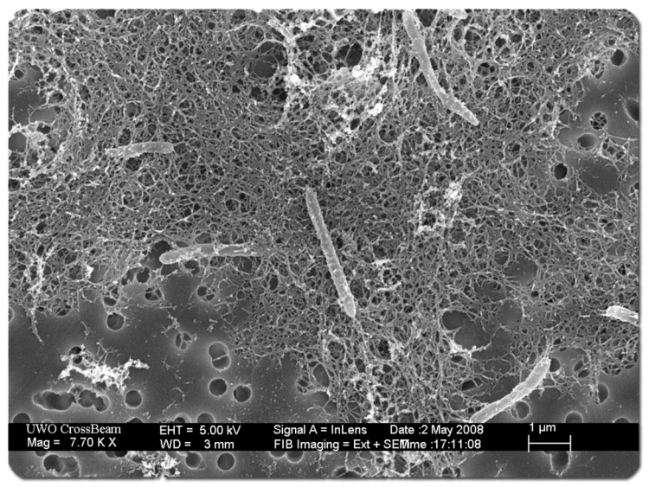金矿菌

## **今日内容小结**

那么听了这么多真实又奇幻的地下生命的例子，我们应该怎么理解其中的科学思维呢？

那就是我们对生命的形式认识仍然有一个主线，任何时候都抛不掉，那就是去问一问，它凭借什么方式获取能量。现在看来，把水中的氢好好利用一番是地球生物必选的选项，这个氢一会儿带电成为离子，如果跟氧结合，那就是我们最熟悉的那部分生物。如果那种生物它利用了成为离子的氢跟硫结合的话，那就是我们不太熟悉的厌氧生物。线粒体离子泵的作用原理我在去年的专栏里仔细说过，线粒体之所以能产生能量，也逃不掉对氢的利用。

知道了这些，生命是什么样子，起码在你的脑中它会减少一大块。为什么会减少呢？因为规律的存在必然踢除掉很多过分的幻想，但也因为规律的存在，我们可以顺着它寻找合情合理的情况下更多的可能性。

比如最近20年，生物学家对地下的生命的了解越来越多了，渐渐就形成了一个共识，那就是地下1000米，包括更深位置的生物，它们加起来的总量大约占全球生物的1%到10%。这部分生物赖以为生的机制我们都知之甚少，生命可能存在的形式远远超过我们之前对生命的定义。

## **今日思考题**

假如人类继续快速剧烈地改变地球，那真的发生了一次物种大灭绝，你觉得什么样的生物能挺过来呢？

欢迎你把想法留在评论中。

# 080｜起源：性别是怎么产生的？

2017-11-21

## **概念10：起源**

一种事物或规律的出现，或者是因为有着强大的需求，或者是因为大面积灭绝后的幸存，或者是因为随机的涌现，这些就是“起源”的主要三种方式。从这三个角度，不但可以看到生命的诞生，一样可以体会物种的灭绝。

这一系列我们说的主题是起源，最容易想到的就是生命的起源、人的起源，但还有一些被我们当做天经地义的概念，也是值得咱们问一个起源的，比如性别。

性别这个概念，绝大部分人只熟悉它在文化领域中的概念，所以非男即女就是根深蒂固的思维了。如果人类真的是非男即女的话，倒也罢了，但如果人类不是只有两种性别呢？结果肯定是那些既不属于男，也不属于女的人被当作是异类受到歧视。可能你要说了，难道还有男女之外的人吗？

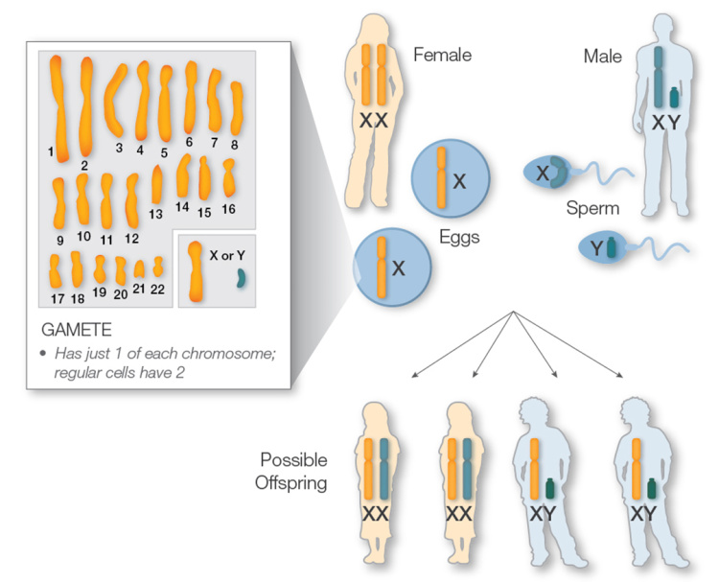人类的染色体与性别

当然了，我们在生物学上给男女划线，就是看性染色体，如果是 XY 就是男人，如果是 XX 就是女人。但这个世上确实有性染色体是 XXY 的，而且还是以1/400的概率存在的，也还有 XYY 的，而且是以1/900的概率稳定存在的，还有 XXX 的，或者 XXXY 的，或者是 XO 的等等。

你觉得这几百分之一太少了吧，但是把几种都加在一起，那就是全世界有2300万人在传统的生物学定义上既不是男人，也不是女人，而且这里至少有1000万人初看起来跟普通人没有什么差异，但他们器官上的异常可能就会被人当作病人或者是怪物。这还是从生物学角度说的。

如果从文化概念上去分，男性文化与女性文化其实是一种连续的变化，没有明显的界限。一个生物属性上被定义成男性的人更认同女性文化的话，或者是反过来，一个生物属性上的女人更认同男性文化的话，也免不了被当作是异类，或者是有心理疾病的人。

而这个系列，我们仔细说说性别，就有助于让你了解更宽的生物界的性别。它带来的副作用，就是你在性别上会有更公平，更客观的态度。

## **性别诞生的意义**

我们先从生物学上的性别说起。人已经是生命演化了几十亿年之后出现的一种生物了，离性别的出现太远了，所以我们要从性别出现前的那批生物说起。

最早的生物是没有性别的，只是一个短命的细胞，它为了让自己延续下去，发展出一门绝技，就是从周围的环境中选择一些材料，然后复制自己，一个变两个，两个变四个，四个变八个，这样暴增的形式。

你可能马上就能想到阿拉伯国王奖励发明国际象棋的人的故事了：在棋盘的第一格放1粒米，第二格放2粒，第三格4粒，然后是8粒，16粒，32粒，到后来国王后悔了，因为他发现整个国家的大米都不够放的。

所以我才说，一个单细胞这样的裂解是暴增的形式。

但为什么地球没有马上被单细胞的生物吞噬掉呢？两个原因：

* 第一个是细胞那些祖先不会一直活着，隔了几代自己就死掉了；
* 另一个原因是环境太恶劣了，裂解它是暴增的，活不下去死去的也是暴多的，甚至有时候还支撑不下去。

但有一个机制能帮它们抵御环境的变化，就是 DNA 的变异，环境在变，DNA 也在随机地乱变，只不过 DNA 变异的概率极低极低，想让其中50%发生变化，那说不准要等到天荒地老了。

咱们随便说个数，比如说需要经历3000代的繁殖，才能完成 DNA 中50%的变化。如果一代的生命体寿命是1年呢？那完成这样剧烈的转变需要3000年。这种变异有什么好处呢？谁也不知道，就是在某次变化中，随机变异的新的 DNA 竟然能比其他的个体更能利用上恶劣环境中的资源，于是这个略微改变的 DNA 就占尽了优势，这种模式都属于是彻头彻尾的无性繁殖。

但是后来，更大的优势出现了，就是有的细胞会把自己的遗传物质一分为二，变成 A 和 A’，它在繁殖的时候不是自己完成的，而是找到其他的个体，而且它找的那个个体也是拥有遗传物质能一分为二能力的，遗传物质是 B 和 B’，这次生命繁殖之后，生出来的下一代就是 A 配 B 这个样子了，它相比原来任何一个祖先都变化了50%了，而且只需要仅仅一代的寿命就产生了这么大程度的改变，而不需要3000代那么久。这样下去，AB 型的后代再找到其它的个体，可能是 CD 型的，马上又可以仅仅通过一代的寿命又变化了50%。

咱们先不论改变之后是不是适应环境，我们只去数数改变之后出现的花样就知道了，两个配对的方式产生新花样的速度大大超越了一个人自己繁殖的速度，种类多就意味着机会多，一次环境的剧变，假如仅仅对20种生物来说，可能对它们每一种都是一场灾难。但如果一次环境剧变，面对的物种数量多了，比如说是20亿种的话，那一定其中有那么一小部分生物反而把这次环境剧变视为是一次特大的利好，可以从中渔利，这就是多样性对物种的重要性。

而这种多样性根源，就在于遗传物质不来自于单一一个物体的繁育模式，我们管这种来自于不同个体的配对物质叫配子。

所以，性别的诞生不是因为性感了，或者因为有性吸引力，那些都是文化方面粗浅的理解。 性别的诞生是因为生存压力足够大之后，演化出来的一种更具竞争力的新的生存模式。

性别的诞生大致就是这样了。

## **雌性与雄性的产生**

那么雌雄、公母、男女为什么会出现呢？这难道只是一个给单词起名的习惯吗？也不是，因为对我们熟悉的很多动物来说，雄性的生殖器都跟雌性的很不一样，它们都是凸出来的。

我们在原始社会还没有科学出现之前，可能最早就是观察到了这些才给雌雄定了名字。但是后来发现例外的情况越来越多，比如像鸡，公鸡并没有什么凸出来的生殖器，青蛙也是一样，无论雌雄谁都没有阴茎。

那我们用什么来标记雌雄呢？就是看配子。配子我们刚刚说过，就是在有性繁殖的过程中，一方释放出来的遗传物质。但我们会观察到一个普遍的现象，就是不论动物还是植物，总会出现一方的配子数量巨大，比如有几亿个，但是每个配子却又只携带很少的营养物质。另一方的配子数量却非常少，往往只有几个，可是它携带的营养物质却特别特别多，我们就依据这个明显的差别，把携带营养物质少的那一方叫做雄性，携带营养物质多的那一方叫做雌性。

举个例子，比如鸡蛋是母鸡下的，那就是雌性的配子，这里包含了几乎可以支持一个小鸡早期20多天发育所需的全部的营养物质。可是对应的雄性的配子，那只有在显微镜下才能看到了。

你可能想问，为什么同是配子，甚至可能最早是由差异不大的无性生殖的生物演化过来的，为什么后来雄性与雌性的配子差异却这么大呢？

这也是演化来的，我们可以先假设所有的配子最初的体积大致是相同的，结构大致也是相同的，但其中必然有一些偏巧就比另外一些大了那么一点点，这些略大一些的配子就因为携带了更多的营养物质，所以相比其他的普通的配子就占据了一点点优势，那就是因为它们一开始就能给胎儿提供更多一些的养分，提供一个更好的开端，赢在了起跑线上，所以凡是可以在最初能形成一个更大配子的个体，因为这种优势就成了进化的一个趋势。

不过事情总不是一帆风顺的，因为这时候跟它配对的那个配子如果尺寸特别小，而且如果它们有一定的把握，让自己这个特别小的配子也能精准地找到那个大尺寸的配子，跟它融合在一起的话，那就相当于占了个大便宜。于是，这些有能力找到营养物质丰富的大配子的，小偷一样的小配子也获得了一种有优势的生存策略。

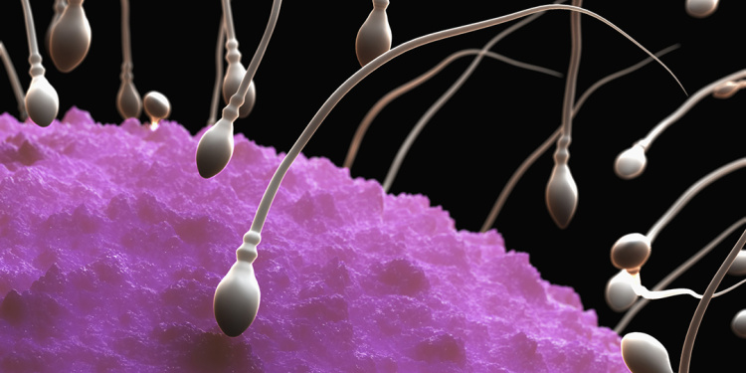卵子与精子

你看，两种截然不同的策略，尤其是那个小的，它在之后演化出更加小巧灵活，能更积极地寻找大个配子的能力，它实在是不需要除了长途奔袭之外的任何能量，最终在二倍体生物中，配子开始朝两个方向发展。

如果用形象的比喻就是，一种配子是憨厚实在的，一种配子是狡猾狡诈的，可是它们看起来，这个差异实在太大了。管它们都叫配子已经不合适了，于是我们就改口，前者叫做卵子，后者叫做精子。

好了，我们就从演化的角度把性别的产生说清了，也说清了雌性与雄性的产生。你先不要急于知道人的另外五种性别是怎么出来的，我之后会解释。

## **今日内容小结**

听到这儿，你能从中学到什么科学角度的思考呢？

那就是性别从根上来说，是地球生命演化过程中一点一点出现的，即便我们现在还没有讲到其他类型的性别，你也可以预感到：那些生物的性别也不是生物学家规定出来的，而性别这个概念却最早来自生活经验与文化中。

所以，当我们还没有细致了解性别的生物细节的时候，过多地把文化中的概念跨界解读科学现象，难免就会出现错误。当我们一脚迈进了科学领域之后，发现自己跨界了，很多事都说不清的时候，那还是先花精力把那些科学细节搞清楚，少发表观点为妙。

## **今日思考题**

你觉得在当今的生物中，雄性的配子跟雌性的配子，在体积上会不会出现很接近的情况呢？为什么？

如果你有想法就留在评论中。

# 081｜起源：千奇百怪的性别

2017-11-22

## **概念10：起源**

一种事物或规律的出现，或者是因为有着强大的需求，或者是因为大面积灭绝后的幸存，或者是因为随机的涌现，这些就是“起源”的主要三种方式。从这三个角度，不但可以看到生命的诞生，一样可以体会物种的灭绝。

昨天留的问题还是有些难度的，因为除了想之外，你还得查一查。我问的是，听过昨天的课，你觉得在当今的二倍体生物中，雄性的配子与雌性的配子，在体积上会不会有很接近的情况呢？

这里咱们回答一下，还真的有。比如像绿藻、红藻、褐藻、石莼（chún），都是雄性的配子与雌性的配子体积差异不大。你说这些生物离我们生活太远了，平时都见不着，其实只不过这些是它们的学名，它们生活中的名字就是紫菜、海带、海白菜这些东西。

它们之所以两个配子的体积非常接近，是因为它们是从十几亿年前就生存在地球上，经历了风风雨雨，到现在还几乎维持着原样，所以它们还保留了那个年代尚未产生巨大差异的遗迹，而且遗迹不只配子的差异不大，甚至很多藻类都不一定采取同一种方式繁殖。一团绿藻，其中可能有一部分采用的是有性繁殖，另一部分采用的是无性繁殖。所以藻类是一种很远古的生物，自从地球有了生命，它们差不多就出现了。

知道了这些，我们下次在吃紫菜、吃海带的时候，可以稍微往这个知识点上琢磨一下，也许这紫菜鸡蛋汤的味道里就又多了一点生命史的味道。

## **千差万别的繁殖策略**

咱们说回性别，你可能已经很熟悉雌性与雄性了，那是因为在二倍体生物中，配子采取越来越大、包含营养物质越来越多、越来越不活动的策略，与配子采取越来越小、几乎不包含什么营养物质、游动灵活的策略，它们都能受益很多，形成了两个配子发展的主流方向。所以，只有两性。

但是生物可不都是二倍体，繁殖策略大概率说就不会只有两种了，这个就有点像两人麻将，三人麻将，四人麻将，虽然都叫打麻将，但是打起来的策略可是千差万别。比如像蜜蜂，它是单倍体生物，它的性别是由卵细胞是不是受精来决定，所以在它身上，你就无法用配子的体积来判断雌雄了。它如果不交配，甚至都谈不上有什么配子。

在自然界中，单倍体生命大都是无法产生后代的。但是蜜蜂有它自己的方式，做特殊的减数分裂。人们后来就规定，凡是没有受精发育成的叫做雄蜂，受精发育成的叫雌蜂，而且成千上万只雌蜂里，也仅有几只最终可以发育成有生育能力的蜂王，那个就是看伺候雌蜂的工蜂们，这个工蜂不是公母的公，而是工作的工。咱们为了不引起误导，就叫它工作蜂。它是不是蜂王就看工作蜂给不给它喂蜂王浆，凡是不喂的今后发育不良，就成为工作蜂去伺候别人去，凡是喂了蜂王浆的，之后就会变为蜂王，就拥有生育能力。可是你要去检测一下工作蜂跟蜂王的染色体组成，是一模一样的。你看蜜蜂的性别挺复杂，单倍体也不简单。

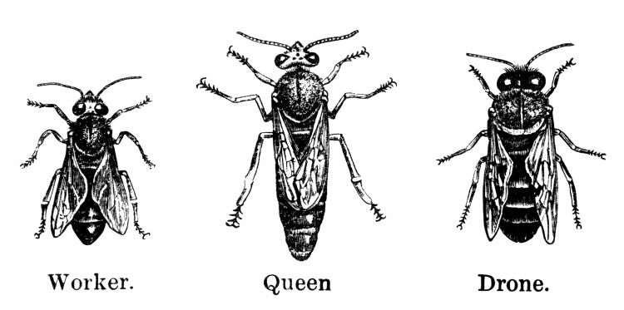左→右：工蜂、蜂王、雄蜂

还有果蝇，这是最常见的实验用的动物了，果蝇它也有性染色体 XY，但是它的性别只跟 X 染色体与常染色体的组数的比值有关，这个比值是0.5就是雄性，比值是1就是雌性，比值大于1就叫做超级雌性。叫它超雌也不是因为它母性大发了，只不过雌性这个词已经被占用了，比例比1还大，那就只好叫它超雌。果蝇可能有些人还不知道长什么样呢？其实夏天家里常见，比如说你家里买了西瓜，买了香蕉，过了几天你看围着这些水果飞的就是果蝇。

以上这两个，还算是用染色体来决定性别的，还有一些动物是由温度来决定的，主要是很多爬行类的动物。

比如短吻鳄的蛋，孵化的温度如果大于34摄氏度，它就是雄性，低于30摄氏度它就是雌性。蝌蚪在成长成青蛙的过程中，如果一直是20摄氏度左右的温度，那么它就跟人一样，性染色体是 XX 就是雌性，是 XY 就是雄性。但是如果成长的过程中温度一直都是30多度，那不论这个性染色体是 XX 还是 XY，它都会发育成雄性。还有一些龟，一些蜥蜴，它们的蛋最终发育成雌性还是雄性也是由温度决定的。

所以你看，如果全球变暖的速度这么快，爬行类动物的演化跟不上，它就会出现性别失调。

还有一种蠕虫，俗称海肠子，学名叫后螠（yì），它的前半生是没有性别分化的，后半生里生活在海底的会变成雌性，没有生活在海底的，在海的中间层生活的还是中性，直到它们遇到了一个雌性之后，寄生在那只雌性海肠子的嘴边，寄生在人家体内的时间长了，反而会变成雄性。你看，这些生物它的雌雄连染色体说了都不算了，它还要看环境的影响。

另外还有一些生物是自己变性的，比如很多人都养过的小丑鱼，它是群居生活的鱼，一群鱼里只有一只雌性，雌性的地位最高，一切是她说了算，是女王。其他的雄性座次有高有低，如果不幸那只女王死了，那么就由座次排名最高的雄性变成雌性补上。

和小丑鱼反着的是海中的清洁鱼，它是专门帮着其他鱼清理口腔的，它是反过来，一群鱼里只有一只雄性，它是王子，如果它死了的话，马上就会有一只雌鱼变成雄鱼。

除此之外，还有很多雌雄同体的动物，可能很多同学知道在植物中经常有这种情况，动物却没怎么听说过。这些雌雄同体的动物就是它们身上有两套完整的生殖器官，比如大家常见的陆地上的蜗牛，海中的蜗牛叫海兔，还有蚯蚓、藤壶，藤壶就是船体、岸边的岩石上沾得死死的那一大片一大片贝壳式的东西。

除此之外，还有不止一种性别的，比如说四膜虫有7种性别，每种都能跟另外的6种交配。

还有更夸张的是一种细菌，叫做黏菌，它一共有507种性别，它这507种性别是由3个基因座来决定的，分别叫做 matA，matB 和 matC，分别有13种，13种，3种，把它们乘一下就是507种。科学家们为了研究这些性别之间到底哪些跟哪些可以交配，就搞了好几年。

你可能说，这两个多性别的例子虽然有点震撼，但它们毕竟只是真核的微生物，离我们太远了。那我们来说一下鸭嘴兽，这个你知道，它有5对性染色体。人只有1对，XY 是男，XX 就是女。鸭嘴兽这5对，如果咱们只考虑 XY 的数量比的话，那应该至少有10种性别，如果还有前后顺序的话，那性别就太多了。不过幸好，现实中的鸭嘴兽到现在为止发现的只出现过两种情况，要不就是5个 X，5个 Y 配对的，要不就是10个 X 配对的，前者是雄性，后者是雌性。但是鸭嘴兽理论上是有可能出现很多很多性别的，也许有，我们还没发现。

## **新的性别观**

讲了这么多，不知道你脑中从前对性别非黑即白的看法有没有被生物界这些例子动摇。我们当然要承认，稍微复杂一些的动物，尤其是脊索动物门的生物，大都只有两种性别，它是由我上节课说的演化策略形成的。但因为环境是多种多样的，性别是依据生存压力出现的各种分类，所以出现例外也很有可能。

那我们来说说人类的其他几种性别，常见的就是概率为1/400的 XXY 型，别人的染色体都是两个，它有三个，虽然称它为一种性别，但它并不是在生存压力中演化出来的一种稳定的状态，它是因为在减数分裂的时候 X 染色体没有分离造成的。这种人的男性特征比较弱，就有一点像吃了雌性激素的男人的效果。

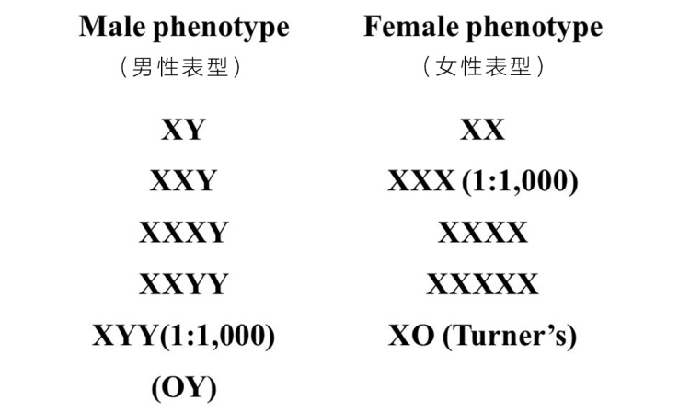人的性染色体类型

如果只是 XXY 的话，智力发育一般不受影响。但是有的时候，没有分离的次数累积得多了，比如说 XXXY，或者是 XXYY，或者是 XXXYY，这个时候的智力肯定是不正常的，而且是严重的不正常。大致类似的错误也会导致 XYY 的产生，这种叫做超雄综合征。这些人几乎看不出什么不正常来，反而是身材高大，一米九几，男性特征特别明显，智力大都也没问题，甚至还都有正常的生育能力，所以连治疗都不需要。还有一种叫 XO，这 O 就是染色体缺了一半，这种病人的身材都是非常非常矮小的，一眼就能看出来跟别人不一样。当然，站在今天的角度，他们是病人，需要去医院确诊一下，或者是治疗。

说到这儿，我们就要从科学思维上作一些总结了，那就是性别的多种多样的根本原因是物种的多样性，环境的多样性造成的。

所以我们可以在真核微生物里找到几百种性别的情况，也可以在软体动物中找到雌雄同体的情况，或者变性的情况出来。但对同一种生物来说，它的性别是什么，这几乎是一个非常非常稳定的状态，而不是千奇百怪的。

虽然刚才咱们举的人的例子也有 XXY、XYY、XXX、XO 等等这些类型，但它们并不是稳定的繁殖类型，暂时还是复制中出现的小概率的事件。我有意不把它说成是一种错误，说成是一种病，就是因为谁也不知道这些小概率事件在很多年后会不会成为一种性别的主流。这就是从性别的起源角度，用演化的观点去理解这些少数派的方法。

## **今日思考题**

刚刚在举例的时候，我们说到了很多软体动物，或者节肢动物都是雌雄同体的，那么这些动物会不会首先选择自己跟自己交配呢？

如果你有了答案，欢迎你留在评论里。

# 082｜起源：为什么有些人不认同自己的性别？

2017-11-23

## **概念10：起源**

一种事物或规律的出现，或者是因为有着强大的需求，或者是因为大面积灭绝后的幸存，或者是因为随机的涌现，这些就是“起源”的主要三种方式。从这三个角度，不但可以看到生命的诞生，一样可以体会物种的灭绝。

我先回答一下上节课留的问题，就是许多软体动物或者节肢动物都是雌雄同体的，那么这些动物会不会首先选择自己和自己交配呢？

答案是不会的，它们会尽量优先地选择和其他的个体交配。这个原因大家估计也能想到，因为这么做能增加基因的多样性。比如蜗牛这种雌雄同体的动物和一些植物，它们自身是有一些机制来防止自体受精的，它必须跟其他的蜗牛交换配子，或者是异花授粉才可以传下后代，自己跟自己交配留不下后代。

蜗牛交配

上两节课我们从生物的方面来说过性别的起源和生物界多种多样的性别。这节课我们多少要结合文化方面来看看性别。

生物的性别差异能不能在大脑中观察到呢？因为就算是动物，雌性的攻击性也明显弱于雄性，还有那些哺育后代的行为，这都是和雄性差异非常大的。它们都是大脑下达的指令，所以科学家就想，脑结构是不是也能凸显出性别的差异呢？

## **大鼠脑部的性别差异**

最早发现差异是在大鼠的脑中，有一个细小的结构，叫做树突棘，这个树突棘是神经元之间可以连接的地方，虽然有的时候并没有连上，这个比喻起来就有点像电脑上 USB 延长线的那个接口那样，它经常凸出来，但是不一定非得插上其它的 U 盘或者手机。

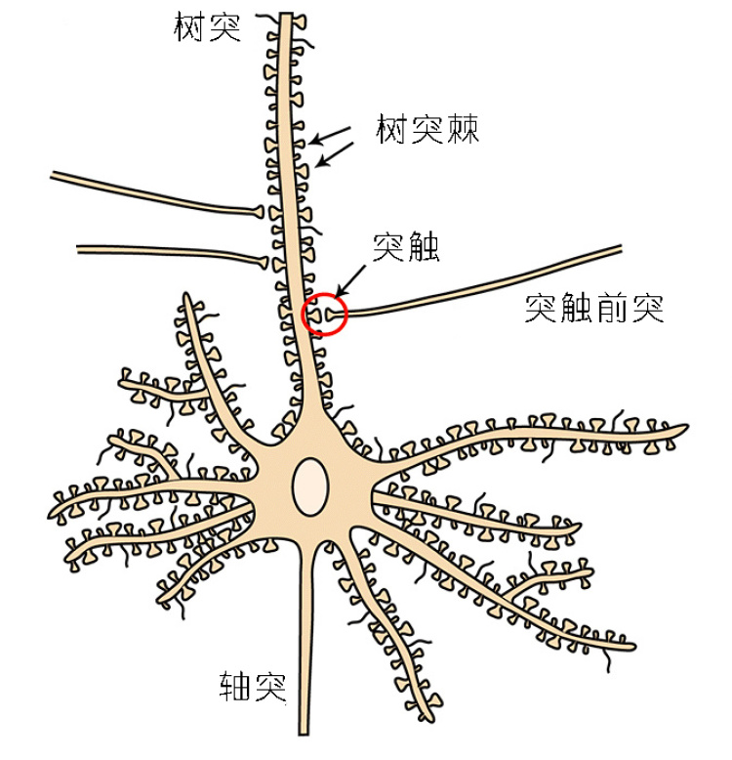

科学家们就发现，电击大鼠的尾巴的时候，雄鼠的树突棘会增加，而雌鼠脑中的树突棘会减少，这是之前从没有观察到的巨大的差异。

接着，在2006年，《自然·神经科学》这个顶级学术期刊上，又有科学家发表了论文，统计了不同性别的大鼠在情绪、记忆、视力、听力、面部识别、痛觉感知、导航、神经递质水平这些可以测量的外部特征上的表现，而且还测量了不同性别的大鼠脑部区域神经细胞的数量，和各种类型的胶质细胞的数量。

总之，一句话，凡是现阶段科学范畴内可以测量到的，不论是外部的行为，还是脑部的生理结构，就都把它们测了一通。

结论是，这些不受文化因素影响的大鼠，在脑部的生理结构上确实存在性别上的差异。

## **没有纯粹的男和女**

那么顺着这个逻辑，如果再往下研究一步，那就要发展到受文化因素影响的人的大脑上了，假如对人也作这些项目的统计的话，可以想象，基本上也会发现性别上的差异，而且这个差异不只是生理结构导致的，一定还有文化因素导致的。

这项研究从2009年开始，2015年最终发表在美国科学院院刊上。它是用核磁共振详细扫描了1400多人的大脑，得到了人的大脑中两性的差异。

男女最大的差异就体现在灰质的分布上，这种区别在每个脑区都有体现。当时就把脑分成10个区域，这些名词大家可能不熟，比如小脑蚓部小叶，右尾状核、左尾状核、右海马、左海马、右直回、左直回、左额上回等等。因为等到统计数量足够多的时候，就可以找出最最男性化的特征是什么样，也能知道最最女性化的特征是什么样。当然，最后就发现，每个人大都是处于这两个极端中间的一个程度。

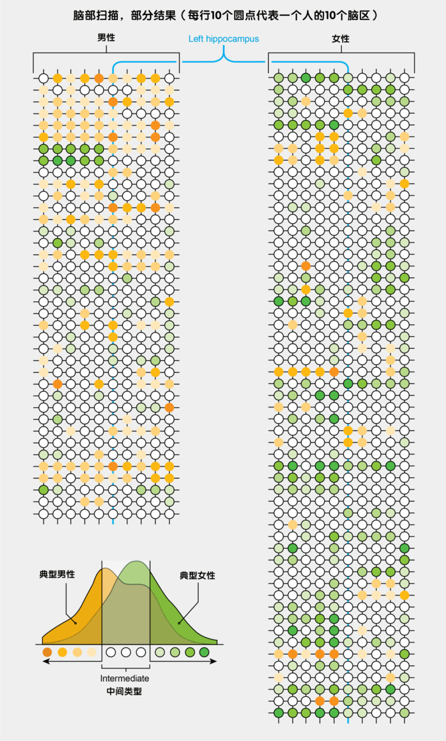性别大脑统计

这里分成左右两块，左边这一绺（liǔ）都是男性的测试结果，右边这一绺都是女性的测试结果。你看，每行有10个小圆点，这10个点就代表一个人的10个脑区的统计结果，每个圆点都有一个颜色，如果这个颜色是越来越偏向土黄色，就代表这个脑区是越来越男性化的，如果小圆点的颜色是越来越偏向绿色的，就代表它是越来越偏向女性化的，而这个土黄色跟绿色的强烈程度也都分了4个档次。

当然，你还会发现有些圆点是白色的，这个就代表这里的灰质分布既不呈现女性，也不呈现男性，是一种中性。你就看这个表，你顺着看，虽然整体上看过去，左边那一绺的男性土黄色居多，右边那一绺的女性绿色居多。但我们还是可以轻易地从男性的那一绺找到一行中基本都没有土黄色圆点的个体出来，也同样能从女性的那一绺里找出一行里基本就没有绿色圆点的女人出来。

在完整的论文统计中，只有2.4%的人具有极端的单一性别的特征，其他人都属于是男女之间的中间型，也就是绝大多数人都是部分男性的大脑和部分女性的大脑的混合体。这项研究就突破了从前人们对性别的认识，从前只是通过染色体来区分，它只有男和女，就是0和1这两种状态，中间是没有过渡的。

现在，从男到女，有了连续性的、程度性的变化， 几乎没有人是纯粹的男性，也没有纯粹的女性了。

## **文化对性别的影响**

| 为什么说人脑的男女是受文化因素影响的呢？

因为婴儿从1岁开始知道用性别区分其他人，他知道跟他说话的是男是女。等到1岁半的时候就开始能分辨女孩儿跟女人，男孩儿跟男人这些词了，等到2岁的时候就能对性别差距有刻板的印象。

| 什么叫刻板印象？

比如说他知道口红、高跟鞋、裙子是跟女紧密相连的，而汽车、枪炮、刮胡刀是跟男紧密关联的。在今后的长大过程中，这些关联的教化会越来越多，比如说女孩儿还会喜欢粉红色，还会喜欢公主，男孩儿就喜欢超级英雄，逐渐地，参与的活动也有了区分。那些剧烈的体育活动主要是男孩儿参与的，这样长期的文化塑造对脑部的发育产生了生理结构上的影响。

这方面的心理学实验挺多的，都证实了女人对那些跟女性高度相关的词汇的反应速度，远快过不是自己的性别的词汇。男性也是这样，对自己性别相关的东西的识别速度，就比对女性相关的那些名词的识别速度要快得多。

生理上的反应速度直接跟脑部的神经元连接状态有关，所以后天的文化影响对大脑是男是女是有生理上的改变的 。这些影响也会掺和到测试结果中，所以刚才那个表格中，我们很难分清这其中到底多少是文化的影响，也很难分清这个影响有多大。

## **跨性别认同**

随着研究的深入、观察的细致，我们就发现了一种新人，叫做跨性别人，他们的脑部的性别与基因的性别是相反的。其实这些人早在3、4岁的时候就已经形成了脑中的性别，这并不稀奇，几乎每个人都是在3岁左右对自己是什么性别有了一个根深蒂固的认识。

如果是一致的还好说，但一旦不一致，是相反的，是很难在儿童时期被家长意识到的。因为我们小时候也经常见到小男孩儿成天跟小女孩儿泡在一起玩，或者喜欢穿裙子的小男孩儿。绝大部分家长就觉得这只不过是少不更事的一种表现，很少当真。

而刚刚我们看到的那张测试图表中，男性的那一绺，如果10个圆点基本都是绿色的，然后你再看女性那一绺，如果10个圆点基本都是土黄色的，那这些人中就会有高比例的出现了跨性别认同。

这些人具体为什么会出现这么大的差异，没有找到原因。但是在2012年有一个专门研究双胞胎性别认同的研究，在结果中就可以看到：

* 如果同卵双胞胎的一方出现了跨性别认同，另一方也出现的概率是39%；
* 但是在异卵双胞胎，也就是基因只有50%相同的情况下，其中一方出现跨性别认同了，另一方也出现的概率就没有39%，而是0。

当然这个0并不代表规律就是如此，因为这样的人本来就太少太少了。一是判断起来本身就很难，外加上他们还得是双胞胎，这个概率就更低了。所以，实际上真正找到的同卵双胞胎就是23组，异卵双胞胎就是21组。起码在这21组中，其中一个人跨性别认同了，双胞胎中另外那个人还都没有发现跨性别认同，这跟同卵双胞胎相比起来就挺鲜明的。

所以，就能说明跨性别认知是受基因挺大影响的，但对这部分少数派人群来说，他们长期受歧视，受排斥，生活在被压抑的环境里，出现焦虑症、抑郁症的比例超过90%。虽然现在已经有解决之道了，就是做变性手术，但是这也往往要拖好多年，比如说要等到20多岁，等到成年了，自己有了收入了才能决定自己今后的性别命运。而这个时候，他们的性格早就定型了，此后的生活不快乐的比例非常高。

有这么一个关于变性人的统计，他们的一生中尝试自杀的概率超过40%。那我们再来看普通人群的是多少？全世界人口平均的自杀率大约是万分之一，所以从这个角度看，这些跨性别认同的人，他们不快乐的程度是大多数人的4000倍。

## **今日内容小结**

拥有科学素养、受过科学思维训练的我们，听过这三节课之后，是不是可以用一种新的视角看性别，用新的观念理解跨性别人呢？

认真听过之前演化论的同学应该明白，我们谁也没有能力对新出现的性状作优劣的评价，因为我们不知道一个性状在之后几百万年，上千万年里会不会有机会成为一种新的生存优势，所以他们顶多是占比比较少而已。

从这个角度出发， 我们不歧视生理上的少数派，这种善待他人的举动不只源于道德上的规范，不只源于思想上对自己的高标准严要求，也同样来自于我们对性别起源的认知，也同样来自于我们对性别多样性的了解，这也是我们展现出更加公平态度的动力。

## **今日思考题**

你认为总体上来说，社会对性别特征弱化的个体是更加宽容了呢，还是更加苛刻了呢？

如果你有想法，可以留在评论里。

# 083｜问答：朊病毒会不会爆发？

2017-11-24

之前我们说了食人族这个概念产生的逻辑，和真实世界中食人现象到底是不是普遍。很多同学对朊（ruǎn）病毒很关注，还有人提出还是不管它叫病毒的好。确实，它完全不是病毒的结构，从最初给它定名 Prion 来看，它应该叫做朊粒。这个朊是100年前日语中描述蛋白质的字，rion 也是各种粒子的后缀，所以翻译成朊粒是很合适的。

大家问的最多的，就是既然同类相食就能引发朊粒的感染，那么在食物缺乏的时候，螳螂交配之后雌性吃掉雄性，螳螂会不会也中了朊粒的毒呢？这个问题可能还好，因为他只是好奇。更有人担心，像养猪用的泔水里，很多都是有猪肉的，那猪吃了这些泔水，就相当于是同类相食了，那猪会不会也感染朊粒呢？吃猪肉的人这么多，量这么大，是不是很危险呢？

我的回答是：

首先说，科学界对朊粒致病的原理、感染的途径、不同物种体内朊粒的情况了解得实在是非常非常有限，刚才这些问题大都回答不了。比如说，昆虫互相蚕食有没有朊粒的感染呢？这个还没有人研究。猪吃泔水饲料会不会感染朊粒呢？这也不确定。起码从现在的情况看，还没有出现一例疯猪病。

## **朊粒是什么？**

朊蛋白是每个动物细胞膜表面的一种糖蛋白，它的名字叫 PrPc，几乎每个细胞都有，它是很普遍的。但具体这个糖蛋白实现的是一个什么功能，现在我们也不知道，只知道还有一种蛋白质叫做PrPsc，它的氨基酸序列与 PrPc 完全一致，只不过是折叠之后两个蛋白质不一样，它们都是同一个基因制造出来的。那具体为什么一个蛋白质折叠成 a 样，一个折叠成 b 样，这个现在也不知道。

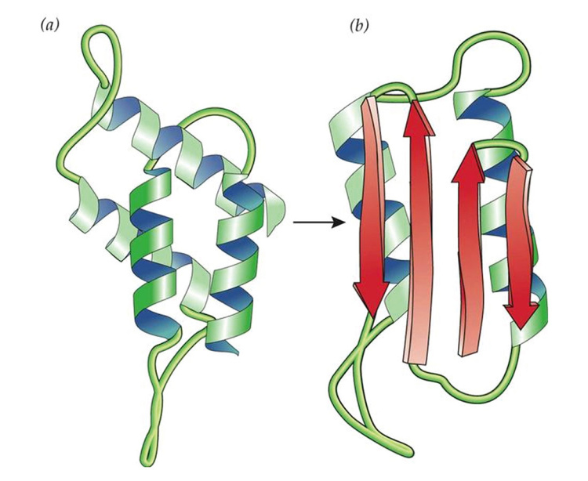PrPc（左）PrPsc（右）

从现在对动物的研究上已经观察到，绵羊、山羊、盘羊、牛、水貂、白尾鹿、麋鹿、驼鹿、羚羊、美洲野牛、猫、鸵鸟、小鼠、仓鼠、人，就这些动物，它们每种动物都有自己的 PrPc 蛋白构形。

科学家们也都测过这些蛋白质的氨基酸序列，比如羊和牛的朊粒是可以互相感染的，但仓鼠和小鼠之间的朊粒是不能互相感染的，人的朊粒可以感染小鼠，牛的朊粒在实验室中不能感染人，可是英国爆发疯牛病的时候，人的感染案例大多数都发生在疯牛病的高发区，所以现在对牛朊粒到底能不能感染人也是有争论的。

## **难灭活的朊粒**

因为朊粒这种蛋白质非常难灭活，比如像120摄氏度的高温蒸煮30分钟还有活性，而医院对手术器械的消毒也不过如此，所以像一些脑外科的手术，假如动手术的那个病人一旦是朊粒感染的，我们还不知道再用这些手术器械给其他人动手术的时候，会不会也有可能被感染。

朊粒这种蛋白质用紫外线照射也没用，加蛋白质水解酶也溶解不了，所以一旦爆发会是比较危险的。你看从前出现的传染病无论多么猛烈，致死率多高，染病的人只要死了，把所有已经死亡的遗体下葬，那这次感染就算告一段落了。可是朊粒不是这样的，因为这种蛋白质很不容易分解，也不会被其他的植物或者生物吸收之后降解，它本身也不是生物，也不存在缺少食物、水、氧气、养分之类的问题自己死亡，所以它埋在地下就等于静静地等待着，甚至有点像那种非常难降解的塑料袋。

威斯康星大学的一个研究小组还专门检测过城市污水里的朊粒的含量，一共采集了9个样点的水，结果还可以，都没有检测出朊粒来。

但他们想知道朊粒一旦进入了水体之后，自然水体的环境能不能把它降解掉呢？所以就在实验室模拟了整个过程，他们用的是小鼠的朊粒，使用的是污泥去净化水，测出最后流出来的净化的水是没有朊粒的，但是用于处理污水的污泥里是可以检测到朊粒的，而且这里的量与实验刚开始加入的量是一样重的，也就是经过了一番折腾，没有任何朊粒被降解掉，所以自然水体中通过微生物降解的方法对朊粒是无效的。

好在，还有科学家模拟过用人工污水处理的过程来处理朊粒，因为在人工处理中是需要加入氧化剂的，主要就是一些产生次氯酸的东西，而次氯酸是确认可以杀灭朊粒的。

虽然现在朊粒还没有造成大面积的疾病，但随着时间积累，如果我们在大规模饲养中有一个机制让朊粒大量产生了，我们的环境中是不可避免地会出现浓度越来越高的朊粒积累的，这样人类感染的几率只能越来越高。

而且现在医学界对朊粒的感染是没有任何治疗手段的，也因为它是人体基因自己产生的蛋白质，人体的免疫系统对它基本没有反应，所以当前一旦感染，只要发病了，平均的病程是4个月，有2/3的病人会在6个月内死亡，总体的死亡率是100%，它比狂犬病还要厉害。

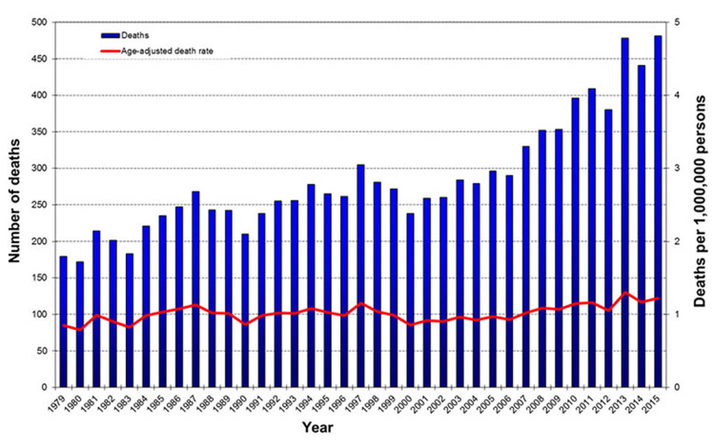

现在这个病全球的发病率有增高的趋势，从1979年第一年开始统计，那会儿的发病率是百万分之一点九，到了2015年已经升高到百万分之四点九，死亡人数也从1979年的100多人，升高到2015年的快500人了，这还真应了之前有人的分析，它的危险可能来源于积累。

## **并非束手无策**

说到这儿，你觉得我们好像对这种新出现的朊粒是束手无策的，其实也不一定。

一直在研究神经退行性疾病的科学家也提出了一个新的观点，他们认为朊粒可能只是多种神经性退行疾病中产生淀粉样蛋白中的其中一种，现在已经发现的，引起脑组织形成淀粉样斑块的一共有28种蛋白质，它们都能造成人的认知能力下降，然后逐渐地失去记忆，逐渐地失去高级的神经活动。

这个过程和朊粒造成的疾病是高度类似的，这28种也都属于是蛋白质折叠错误导致的。不同的是，这28种错误的折叠了的蛋白质并不能像朊粒那样能在个体与个体之间传播。所以从这个角度上来说，朊粒的感染也许可以与神经性退行疾病合并对待。也许当我们对神经性退行疾病有了全面的治疗方法之后，朊粒的感染也能一并解决。

现在听答疑的人，如果你的岁数小于30，很可能在你因为年龄过大而患上各种癌症之前，癌症差不多就已经可以像现在糖尿病一样变成一种慢性病，可控了，不会影响寿命了。

这当然是一个好消息，但随之而来的坏消息，就是身体健康可以维系，但精神和头脑的健康维系不了这么久，最大的威胁就是那20多种蛋白质错误折叠造成脑部的神经性退行疾病，到时候人可能85岁，身体器官还可以正常工作，但是脑子已经不工作了。这种状态也是一种煎熬，希望今后科学家能对脑的了解更多，让我们有机会健康充实地活到100岁。

好了，这些就是关于朊粒的补充知识。

# 084｜问答：不穿秋裤会不会得老寒腿？

2017-11-25

有同学问，为什么外国人冬天不穿秋裤，只有中国人才有老寒腿呢？

我的回答是：

这个问题有两个预设观点。

我们先说第一个，就是外国人冬天不穿秋裤。其实这不是真的，因为只要气温降低，大家都是要多穿衣服的。我们看到的很多外国人不穿，可能是因为城市化比较发达，即便冬天了，室内的温度都可以穿短袖和 T 裇，外出的话又有私家车，或者乘坐公交、地铁，也都有空调。真正暴露在寒冷空气中的时间并不长。外加上吃得多、发胖、脂肪多，也就不怕冷了。所以国外的年轻人有的时候确实不想穿得那么多，那么麻烦。

国外亚马逊上的秋裤

但是欧洲确实是有秋裤的，我在亚马逊上搜了搜，就是上面这张图，你看全都是秋裤。只不过这些都设计得比较紧身，比较性感，不是那种穿上之后跟麻袋片似的。

其实咱们国家因为城市化的发展，最近10年，冬天不穿秋裤的年轻人也越来越多了，秋裤设计得也越来越好看了，所以国外人不穿秋裤这个假设它是不成立的。

另一个预设观点就是只有中国人有老寒腿。我们也经常听见老人嘱咐我们，说骑车要注意保暖，尤其是膝盖，不然老了以后老寒腿，其实这都属于把因果关系弄反了。正确的应该是，我们因为先发生了关节炎，才会在遇到寒冷和潮湿的时候关节难受，而不是因为寒冷和潮湿，我们的关节才坏掉，才老寒腿。

那么什么是老寒腿呢？

其实现代医学的病症分类里头根本就没有老寒腿这种病，这是一种古代的俗称，它表现起来就是下肢发冷、酸胀麻木、到了寒冷潮湿的时候就会加重，甚至是肿疼。这种症状与膝关节的关节炎和下肢动脉硬化是非常像的。

膝关节是人体受力最大的地方，所以这儿的磨损也比较大，人患膝关节炎的比例比其他的哺乳类队伍要高得多，因为动物都是用四肢来分担体重的，但是人直立之后就是两条腿来分担了。所以人的一生，膝关节都在磨损。

最容易出问题的就是髌骨的软骨，它在膝关节中起到了最大的润滑和缓冲作用，它也是最厚实的，上面没有任何神经，所以虽然一辈子都在磨损，但那种磨损属于正常消耗，我们也感受不到痛苦。但假如这一辈子经常操劳过度，或者像运动员，这个软骨的磨损就比一般人快得多。磨得快没了的时候，骨骼附近的神经就露出来了，这时候关节炎就出来了，膝盖就会很敏感，一活动就疼。

那怎么办呢？有一个好办法就是提前锻炼腿部肌肉，尤其是股四头肌对膝关节的保护最管用。股四头肌在哪呢？就是在膝盖上方的这个大腿的肌肉群。我找了两张照片，一张是威尔士的国脚贝尔，一张是哥伦比亚的国脚罗德里格斯，大家可以看看发达的股四头肌都是什么样的。

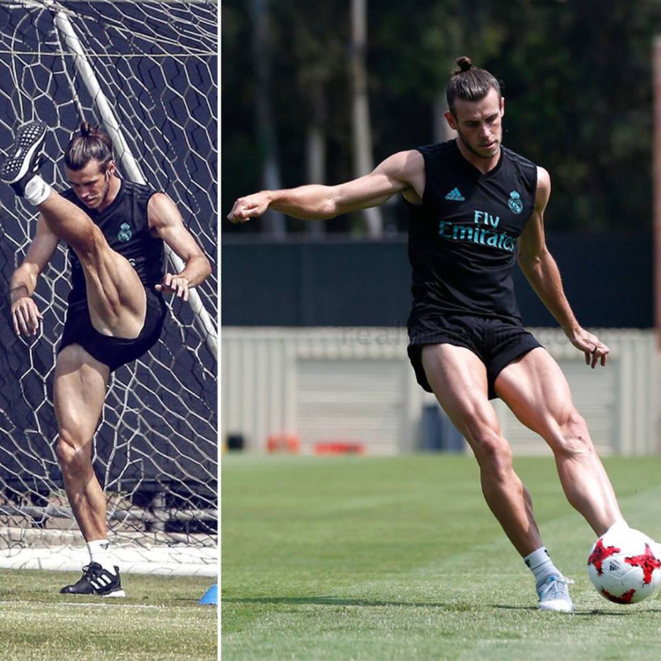贝尔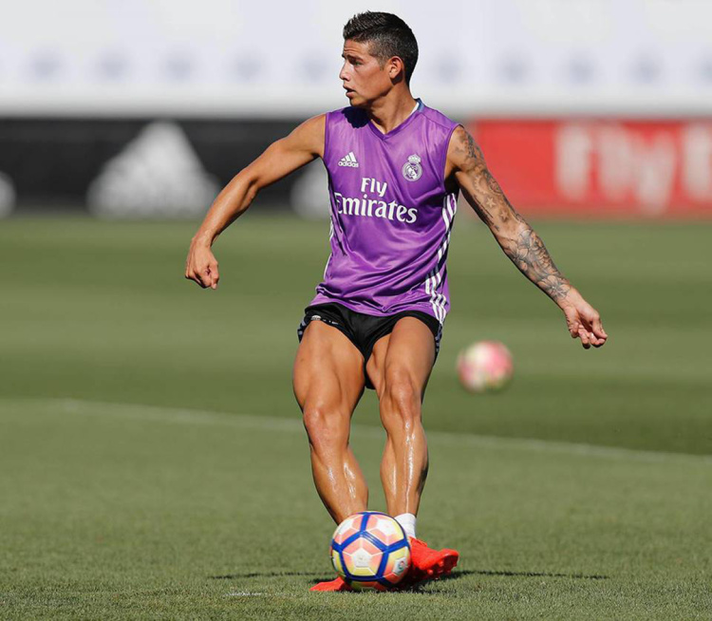罗德里格斯

有很多运动员其实关节或者韧带已经动过很多次手术，已经很脆弱了，但是还可以参加高强度的对抗比赛。原因就是有大量素质过硬的肌肉提供支撑，而且可以把膝盖受到的冲击均匀地分散开，不会让软骨总在一个方向上磨来磨去。

膝盖周围的肌肉如果非常发达是可以大幅地弥补关节上的不足，而且股四头肌的锻炼是可以在器械上坐着完成的，不需要膝盖额外地受压力才能锻炼出来，所以假如你周围的人真的有所谓的老寒腿，或者关节炎，锻炼肌肉作为一个弥补是最好的办法。

一般来说，城市人不太有机会做过重的体力劳动，正常磨损的量也比上一代人少太多了，但还是有关节炎的出现。其实这里相当多数的人关节退化是自身免疫造成的，这就是类风湿性关节炎了，它不是细菌感染，但是在关节处总有炎症的物质存在，这附近的软骨就被自身的免疫系统攻击，退化的速度就比正常情况快得多，也许年纪轻轻，30多岁就退化没了，而类风湿性关节炎属于到现在为止的疑难杂症，没有特别有效的治疗方法，所以真的患病了也只能去正规医院去缓解、去治疗，不要去找那些所谓的名医，所谓的祖传秘方。找那些，膝关节不但没治好，还有可能造成肝肾的损伤。

除了关节炎之外，下肢动脉硬化也会让腿和膝关节难受，但一般这种病是老年之后才会出现，它也是一种日积月累的问题，比如说平时吃的东西太多了、太好了，所以高血脂就在血管中出现，慢慢地在血管壁上形成了斑块，斑块越来越厚，逐渐凸起，那这种不健康的血管出现在哪，哪就出现问题。比如出现在心血管，那就容易导致冠心病，那就得放心脏支架。比如出现在下肢动脉呢？双腿供血就明显不足，血液带来的养分和能量少了，那腿，尤其是脚就感觉冷。

这两种病都发生在下肢，而下肢也是人体脂肪不太堆积的地方，所以它们对气温就比大腿、肚子更敏感。温度一低，下肢血管还会收缩，就会觉得更难受了，这就是老寒腿不能受凉，不能受风的解释。

古人不知道膝关节的结构，也不知道血管的作用，所以只能等待病症出现，才能开始思考，就会把让他们身体感觉不舒服的环境和这种病症联系在一起，甚至就把这种环境当作是病因，于是民间各种防寒、防风的说法就流行开来。

我就见过一位大哥，看着挺酷的，骑一个800毫升排量的摩托车。骑过车的人都知道，这种车夏天骑就是受罪，因为发动机在下面，实在是太热了，甚至都不能说热，都得说实在太烫了。但是大哥对膝盖不能受风这个观点是坚信不疑的，就算是7月底中午骑车，每次还带着一个薄薄的棉护膝，他的理由就是为了防止膝关节受风，所以这位大哥实在是需要科学的拯救。

老寒腿不是因为不注意保暖患病的，而是因为长期的软骨的磨损，外加长期饮食营养过剩造成的动脉硬化导致的，寒冷不会导致关节炎，一旦遇到寒冷关节就难受，实际上那副关节已经在不正常的环境下工作了几十年了。古人的老寒腿与相关的防护措施大多是把原因与结果颠倒了。

# 085｜起源：从晒伤说肤色的起源

2017-11-27

## **概念10：起源**

一种事物或规律的出现，或者是因为有着强大的需求，或者是因为大面积灭绝后的幸存，或者是因为随机的涌现，这些就是“起源”的主要三种方式。从这三个角度，不但可以看到生命的诞生，一样可以体会物种的灭绝。

## **防晒的历史**

最早的防晒霜是什么时候出现的？这个不太好回答，因为人类发现的最早的文字记录中，就已经有了防晒霜的配方了，是茉莉花精油和米糠调制的一种糊糊，把它涂抹在皮肤上防晒。

这一份是3700多年前写的，是古埃及的《艾德温·史密斯纸草文稿》，也有翻译为“莎草纸卷轴”的，一共5米长，30厘米宽，特别细长的一个卷轴。上面记的内容都是那个时代的医师写下来的。虽然和现代的医学比起来，里面的科学成分就不值一提了，但相比除了最近400年以外的其他的医学记录来说，医学价值是毫不逊色的。

除了这份纸草文稿之外，还有一卷叫做《埃伯斯纸草文稿》，比它晚了100多年，是3500多年前写的，也是记录古代埃及医学的合集。我们对古代埃及医学的了解，90%以上都是来自这两份纸草文稿，剩下10%的内容就是金字塔内墙上刻的文字。

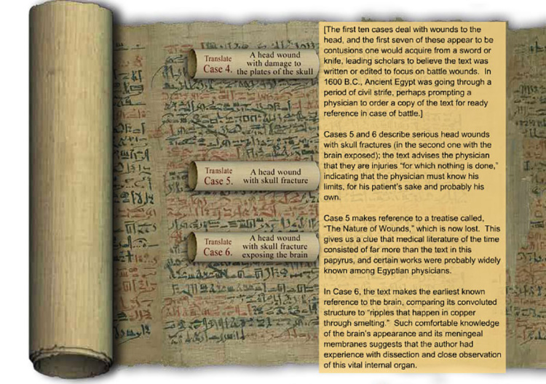《艾德温·史密斯纸草文稿》

如果刨根问底问一下，这种调制出来的糊糊能防晒吗？

当然是可以的，其实只要用任何不透光的东西把皮肤覆盖住，就能防晒，而且防晒效果还特别好。泥巴也可以，衣服也可以，但这样做实际就失去了防晒的意义了。

所以我们可以重新定义一下什么叫做防晒，那应该是“尽其所能地把皮肤暴露在阳光之下，而且还不会被晒伤的办法才叫做防晒”。

在新的定义下，埃及的方法并不好，因为身上已经涂得乱七八糟了。

## **晒太阳的利与弊**

人为什么要晒太阳，不晒会怎么样呢？

简单地说，不晒太阳真的会死。因为最重要的一点，就是要保证阳光晒到皮肤上，身体才能合成维生素 D。这个过程皮肤起到决定性的作用，它是人类维生素 D 总量中90%以上的来源。

具体的细节我放在本周的答疑里说，这也是对维生素 D 很有必要的介绍。

基本上陆生的哺乳类动物就是靠阳光来合成维生素 D 的，皮肤做这个工作效率还是挺高的。比如说夏天穿一个 T 恤，穿一个短裤出去，20分钟晒回来的成果就能支撑一整天对维生素 D 的消耗 。这对野生动物来说当然没有任何问题，就算是对整天对着电脑的上班族来说，问题也不大，因为你上下班路上，中午吃饭的路上，这么点儿日照时间还是能达标的。

但是对一些宅男，或者是专门上夜班的人来说，他们是有可能缺乏的。那怎么办呢？最好还是多出去运动运动，20分钟就够了，也不多。

还有一些人是故意去晒太阳，尤其是最近20多年，欧洲人，尤其是崇拜小麦色的皮肤的人，夏天就涂了各种防晒油去海滩上晒。其实夏天里，全部的皮肤都暴露在日光之下，就算是涂了防晒霜也是很危险的 。紫外线中，正好也是可以帮助身体合成维生素 D 的那个波段的紫外线，对 DNA 造成的伤害也是最大的，所以晒太阳是有利有弊的。

但不用一听说 DNA 的损伤就被吓得不行，因为身体内时时刻刻都发生着无数次的 DNA 损伤，我们身体也在无数次地修复和清理。

造成损伤之后，身体就会产生前列腺素和缓激肽，这两种物质都属于是让人感觉更加难受的东西，在皮肤表面聚集之后，皮肤就会对热非常敏感，就有点像涂了辣椒汁一样。正常的时候，你摸的东西都是温温的，现在再碰到就会觉得烫得不得了。但也正是因为有了这种敏感性，才让我们不敢再往阳光下去了，因为只要皮肤再被照到，暖融融的感觉就变成了滚烫的感觉。

所以，一旦晒伤之后，我们就更倾向于躲在阴凉处。而且晒伤之后皮肤还会促进一种叫做 CXCL5 的蛋白质大量合成，它是专门刺激神经纤维的，让晒伤的人产生持续的疼痛，这个也算是一种让人长教训的蛋白质。你想，疼了几天，今后那个人再也不敢在毫无保护的条件下，在烈日下待很长时间了。但这些都属于是通过炎症反应，在感受上给人的一种警示，它并没有起到保护作用。

## **肤色的起源**

地球上确实有很多人，在人类漫长的16万年的历史中，没有条件总躲在阴凉里，他们至少要在草原上长期地尾随猎物，等到合适的时机捕杀它们，当食物吃掉。如果全无保护，这些人早就得皮肤癌了，但实际上没有。那是因为人体还有一个效果非常好的保护机制，那就是分泌黑色素。

我们大约是在距今120万年前，开始靠黑色素来抵御紫外线的，在这之前我们靠的是浓密的毛发。想看黑色素是什么样的，也很方便，皮肤上那些深颜色的，黑颜色的都是它们聚集在一起的样子。但如果我们好奇，把猫、狗、猪、牛、羊的毛全都剃光了，你一看，大部分动物的皮肤都是粉嫩的，那上面基本上没有黑色素。

我们褪去毛发，从某一个角度上说是很大的牺牲，因为在非洲大草原上追逐猎物，势必就面临着强烈的日光，就要被晒。但同时，我们褪去毛发也获得了一个巨大的优势，那就是我们的散热能力成为了所有哺乳类动物中最强的。

它强到什么程度呢？

褪去毛发的人类可以保持中速的奔跑3个小时以上，而其他的动物能坚持30分钟以上的都凤毛麟角了。所以就算草原上很多动物的奔跑速度是人类的2倍、3倍，但是它们持续奔跑的时间只有我们的1/6到1/10。所以，从120万年前，只要是那些被人类盯上的动物一定会被吃掉的。也正是在这个过程中，人类的皮肤变成了炭黑色。

大家可能看 NBA 的比较多，其实那些黑人球员大部分的皮肤都是棕黑色的，或者是棕色的。120万年前，生活在非洲的人类祖先的皮肤是黑到家的那种炭黑色。

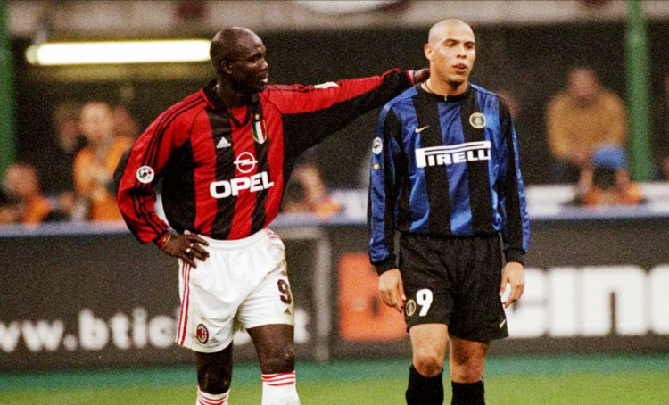非洲球员维阿（左）美洲黑人混血球员罗纳尔多（右）

也正是这样高浓度的黑色素，可以把99%以上的紫外线都吸收，让它们不至于伤害到皮肤细胞里的遗传物质。没有屏蔽掉的剩下1%就留着合成维生素 D 了。

后来，在距今10几万年前，人类走出过一次非洲，但那次的结果是惨败的，到现在已经没有留下后代了。又过了几万年，在距今8万年的时候，又有一小撮人类祖先离开了东非，这次的出走是成功的，它就造就了今天全世界所有的人类。他们散布到世界各地，但也势必有一部分人是远离赤道的，这样光照强度就小了，那些人皮肤的黑色素的量就算下降了也不一定得皮肤癌。所以渐渐地，我们就在世界各地出现了纬度越高，皮肤越白的情况，这本来是自然而然的事情。

但没想到最近100年，曾经生活在赤道附近的人可以跑去南北极附近的地方生活了，所以问题又出现了。对那些移民的非洲黑人来说，本来日照强度就减少了70%、80%，结果他们的黑色素还在拼命地阻拦阳光里的紫外线照进来，于是像加拿大，或者英国，或者北欧的移民，这些黑人就是维生素 D 的严重缺乏者。好在食物现在是越来越便宜了，深海鱼在这些地方价格并不贵，而且也有了成熟的维生素 D 的补充剂可以吃。

## **今日内容小结**

听过今天这节课，我们从中能获得哪些科学思维呢？

就是怎么正确理解与起源相关的东西，可能在我刚刚的叙述中你并没有注意到，那我先用容易引起误导的方式把刚刚说的人类肤色的知识点串一遍，你来听听，是这么说的：

* 人类祖先在120万年前为了提高散热能力，为了能长途追逐猎物，褪去了毛发。
* 但因为非洲大草原日照强烈，没有毛发会导致大量的皮肤癌，所以后来又进化出了用黑色素来吸收紫外线辐射的能力。
* 然后在距今8万年前，走出非洲的那一波黑人成了现代人的共同祖先，他们先后分布在世界各地，不再集中在赤道附近，那些地方的日照远不如赤道强烈，所以不再需要那么多的黑色素保护身体了。
* 于是，出现了纬度越高，皮肤颜色越浅的情况，也就出现了黄皮肤、白皮肤的人。

有误导性的版本就是这样的，而且我相信，在不少的文章里、书里如果涉及到这一段，你都能听到这种逻辑的讲述。

它错在哪呢？

就是把各种东西的起源当作是一种目的性的，而实际上人类祖先没能力改造自己的黑色素，也没有能力褪去自己的毛发。

正确的版本应该是这种逻辑：

* 在120万年前，有部分褪去了毛发的人类祖先拥有了更强大的散热能力，他们可以长途追逐猎物，其中还有部分祖先的皮肤出现了一种新的能力，可以产生黑色素，黑色素就能抵挡阳光中99%以上的紫外线伤害了。
* 在距今8万年前，又有一部分祖先走出了非洲，他们先后分布在世界各地。有些人的皮肤机缘巧合地缺少了大量合成黑色素的能力，但也并没有因此而死亡。因为远离赤道的阳光弱，就算是黑色素少了一些，皮肤癌的发病率也不高，反而是那些离开了赤道很远，却依然保留了大量产生黑色素的人却因为移居到了北欧，他们倒了霉。他们虽然不会因为皮肤癌过早地死掉，但是却因为缺乏维生素而被淘汰了。
* 所以，现在我们看到的现状就是，纬度越高，皮肤颜色越淡，所以就出现了黄皮肤的人跟白皮肤的人。

你看，这两个版本其实不仔细对比，很多人都分辨不出其中的差异。因为其实容易引起误导的那个版本也并不是从根上就错了，它那种表达方式也有它存在的意义，就是它可以给那些完全零基础的人在讲述的时候，能让他们吸收得更快一点，起码听懂那些知识上的内容。

但是，得到的用户都不是零基础的，你们应该更具有规范的科学思维。

## **今日思考题**

这节课我还说到了另外一个知识点，当我们被晒伤之后，身体的炎症反应是怎么出现的？

那么我就请你尽量避免用那种目的论的思考方式，而用起源的思路来描述一下晒伤之后的炎症反应是怎么出现的，希望你把答案留在评论中。

# 086｜起源：地球曾经全部被冰雪覆盖

2017-11-28

## **概念10：起源**

一种事物或规律的出现，或者是因为有着强大的需求，或者是因为大面积灭绝后的幸存，或者是因为随机的涌现，这些就是“起源”的主要三种方式。从这三个角度，不但可以看到生命的诞生，一样可以体会物种的灭绝。

这节课我们说一说地球上冰的历史，因为地球曾经被冰雪覆盖过，而且还不止一次，这个就有助于我们了解地球的生命史，它的精彩程度不亚于外星文明到访地球。

自从地球有生命以来，一共经历过5次大冰期，在大冰期里，地球大部分地区都是冻成冰的，运气好的时候，只有沿着赤道的部分有绿色植物，这就叫冰期。

不是冰期的时间，对应的叫做温室期。温室期的标志就是南北极都没有冰盖了。不过在每个大冰期里，温度也是起起伏伏的，有高有低。温度低的时候叫小冰期，温度高的时候叫间冰期。

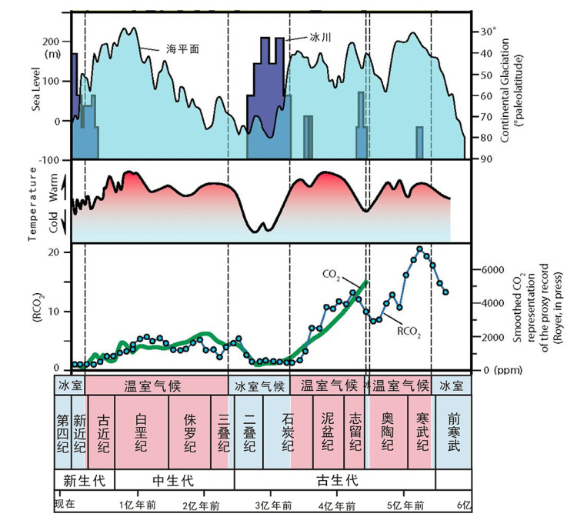冰期分布与海平面变化图

上面这个表，是冰期的时间分布图，这张表横跨了5.5亿多年，其中的蓝色的部分就是大冰期，红色的部分就是温室期。从这上面可以看到，冰期在整个时间上占比算是比较少的，地球在大部分的时候还都是比较高的温度。

科学家们对地球生命与气候的研究主要集中在显生宙，什么意思呢？

如果你有印象，我曾经在今年的《034｜证据：侏罗纪白垩纪这些奇怪的名字怎么来的？》中讲过，地质年代按照宙、代、纪、世、期来划分。显生宙从名字上也好理解，就是出现了大批生物的年代，也就是从5.1亿年前寒武纪生命大爆发开始，到今天全都是属于显生宙。你可以看到，有的时候冰期只有窄窄的一小条，就志留纪跟奥陶纪中间这一小段时间。

现在大家生活的年代是第5次大冰期的时间，它是从260万年前启动的，在那之前南北极都是没有冰的。而第5次大冰期里，还有7个特别冷的小冰期，跟7个比较暖和的间冰期，而我们今天就处于第7个间冰期，也就是稍微暖和一些的时期。

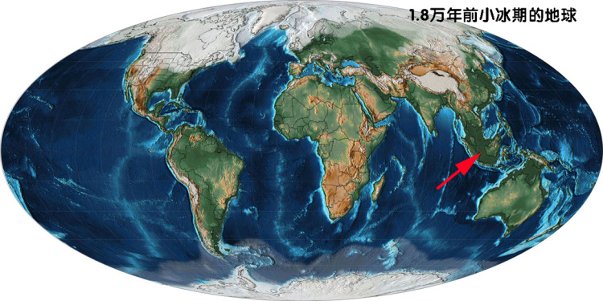

上一个小冰期是在1.8万年前出现的，你可以看上图，这个就是1.8万年前地球上冻上的样子，上半部分几乎1/5全都被冰雪覆盖了。

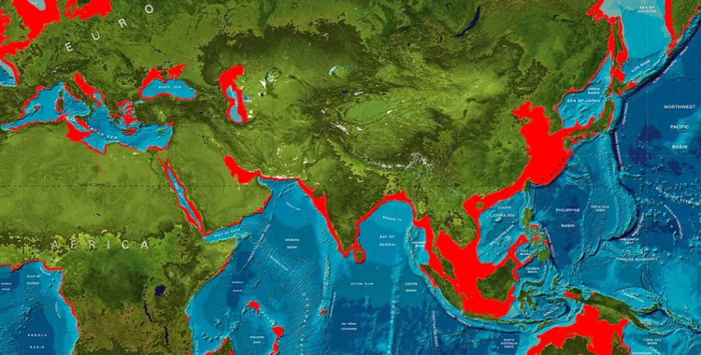1.8万年前的海岸线

你再看这中国的东部，已经找不到朝鲜半岛了，那是因为海平面下降了，整个渤海、黄海的海底在那个年代都是陆地，朝鲜也是大陆的一部分了，而且它的最东边与日本岛还连着，所以你就可以预测，最早移居到日本的人都是走过去的，不是渡海过去的。

所以你看最近几年的新闻里还报道，说渔民在渤海湾和台湾海峡还打捞到了1.8万年前的犀牛的化石、鹿的化石，还有那会儿的石器。初听之下就觉得太奇妙了，这海底竟然还有陆生的动物，还有石器，实际上就是当年这么来的。

这种大面积的被冰覆盖的情况一旦发生了，它就会止不住地加速冻住的，所以往往进展是非常快的，只需要几百年，或者上千年就可以完成。听着好像几百年上千年，这是长得不可想象，可是这种长度对比地质年代来说那简直可以用一刹那来形容。

它为什么会这么快呢？

就是因为冰雪的表面反射阳光的反射率非常高，往往超过70%，照在上面的阳光又被反射到太空中去了，热量大部分就没留住。可是像有土壤、有植被的地方，哪怕是沙漠，这反射力都很低，只有10%，所以阳光射过来就能把大部分能量留在地球上。你想，地球在宇宙中“飘浮”着，它的平均温度远远高于宇宙空间的背景温度，大约高多少呢？高了300摄氏度左右。

地球能维持这么热的温度是从哪来的呢？

主要是两部分：

* 第一个就是从阳光中来的；
* 第二个就是从地球内部很多放射性重元素中来的，这些重元素不断地进行核裂变，这个过程会发热。比如火山爆发、地震，就是由这些内部的发热导致的。

但是这两个因素对地球能维持一个高温，它们贡献的比例非常悬殊。比如说现在，对比这两者的贡献，来自太阳的热量大约是来自地球内部的5000倍，所以地球表面有多冷多热，几乎全部都是由阳光决定的。

一旦南北极出现了大面积的冰盖，入射的阳光大量地被反射，它会让温度变得更低，更低的温度导致结了更多的冰，冰面的增大又导致更多的阳光被反射，温度又再次下降。所以你发现了没有，这就叫一个正反馈。

不要以为必须得是持续增加的才叫正反馈，持续减少也是正反馈。它只要是满足，一个因素出现导致了一个现象的发生，而这个现象的发生继续促进了这个因素更频繁地出现，这个就叫做正反馈。

同样的原理也可以出现在冰面消失的过程中，消失的冰面就不再把阳光反射到宇宙空间里了，所以地球就能吸收更多的热量。吸收更多热量，地球温度就升得更高，而升高的温度又导致更多的冰面融化，所以反射阳光的冰面的面积继续减少，就这样直到所有的冰面完全消失。

关于负反馈跟正反馈，我会在后面详细作解释，这里包含了很重要的科学思维，咱们继续说地球的冰期。

至于是什么因素导致地球从一个冰期走到下一个温室期，或者又从一个温室期到又被冻上了，现在有很多的猜测。但是都属于众说纷纭，没有定论。其实这是一个比较重大的问题，谁要能够揭开这个谜底，估计我们就能对生命的弹性多一层了解。

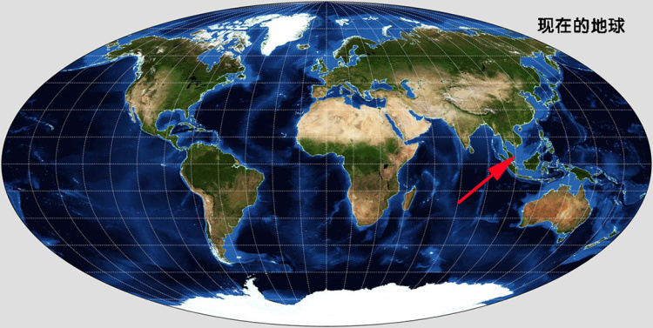

上面这张图，就是地球现在的样子，对比刚才那张图，你就看到虽然冰面覆盖的面积减少了不少，但可能很多人看了还是觉得这没有太大的不同。那主要是因为1.8万年前，那次冰期不是很剧烈，持续的时间也不是很长。

曾经的大冰期有持续3000万年的，有8000万年的，1.2亿年的，最长的一次是2亿年，幸好这次是距今24到22亿年前，那会儿地球上还没有大型的生物。在那几次上千万年，甚至上亿年的冰期里，地球几乎就没有蓝色的海洋了。

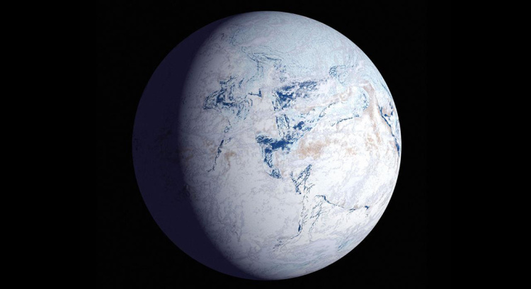雪球地球

你再看上面这张图，可能你初看的时候都会吓一跳，没错，地球曾经在距今7.5亿年前到6.3亿年前就维持了1.2亿年左右的时间，就都是这个样子。当时地球表面全都被冰覆盖住了，海洋几乎没有了。这里有一个专业的名词，叫做雪球地球，Snowbal Earth。

那个时候，地球上的生命全都生活在几公里，甚至是十几公里的冰层下面的地下，靠着地球内部的核反应产生的热量维系着生命。直到后来暖和了，所有的冰都融化了，才迎来了下一个寒武纪的生命大爆发。

现在也有一些结合冰期进展的历史的研究，比如说1万年前，最近的冰期已经结束了，人类又重新回到了平原，气温升高了，才有更多的植物生存的可能性，所以农业的萌芽才有可能。而你去参考历史，人类的农业也确实就是从1万年前开始爆发的。

还有4200到4100年前，因为冰雪的融化导致了全球的洪水泛滥，这个也正好对应着尧舜禹时代治水的故事。所以地球上的生命史，或者人类的文明史总离不开温度这个大背景。温度要是平均升高了5、6度，生命就有了各种的可能性，就有各种可能把体型长到10厘米以上，甚至是几米、几十米的尺寸，这样才有可能离开海洋。如果温度降低了5、6摄氏度，生命就只能潜伏在地底下，只能以微生物的方式苟活，所以这些就更吸引科学家研究到底是什么让地球一会儿冻住，一会儿又解冻的。

## **正反馈和负反馈**

虽然我刚才说过，到现在也没有什么值得介绍的成果，但我们可以借此来了解一个科学思维，那就是正反馈和负反馈的机制。一般来说，在自然界出现的相互作用中，正反馈占比非常少，大都是负反馈。冰面的解冻和冻上，这个过程是正反馈，咱们说过了。

负反馈又是什么呢？

就是一个因素的出现导致了一个现象的发生，但是正因为这个现象发生了，会削弱这个因素再次出现的可能性，所以慢慢地，这种事情虽然出现了，但后续的发展是朝着越来越弱的方向进行的，这个就叫做负反馈。

咱们可以举一个例子：

比如像埃博拉病毒，或者是其他任何曾经出现在人类社会肆虐过的这些病毒，它们都是倾向于往毒性越来越弱这个方向演化的，因为如果它是那种杀人不眨眼的病毒，人一感染，第3天就死翘翘的那种病毒，虽然在病人体内看上去这种病毒暴增的速度奇快无比，非常厉害。但是，也正因为它杀死宿主太猛烈了，抑制了宿主去感染其他人的可能性。你想，感染的第2天就站不起来了，第3天就死了，他是不太可能出门去感染其他人的。所以，毒性猛烈的那些病毒只会出现在感染一个新物种的最初期，之后它就随着宿主大量死亡也就死掉了。

一个强大的繁殖功能出现了，但正因为这个因素的出现，带来了一个强烈的反馈效果，就是你很难让宿主感染其他人，这就起到了一个负反馈的效果。所以你看，凡是那些广泛流行起来的病毒，它们都是温和的，甚至已经转化成慢性病了，有一些甚至都跟宿主和平相处了。

比如像咱们之前提到的疱疹病毒，如果你了解了这个过程，你再听薛兆丰老师的《北大经济学课》你也会发现，经济学现象中也有很多很多负反馈的现象。负反馈的机制是大自然里自然而然形成的，为什么呢？主要就是因为像能量、资源都是有上限的，它没法无限地供应。

咱们再来说说正反馈的那些规律，它的规律就是它达到极限的速度非常短，增长或者削弱的速度非常快，它很快就会达到极限，为什么呢？

主要是因为像能量、资源都是有上限的，没法无限供应。可是正反馈的情况是指数级别地加强的，它发展的速度太快了，会在短时间内马上就碰触到资源的上限，于是就停止了。

比如生活中常见的例子，我们把麦克风靠近音箱的时候，这正反馈马上就开始了。麦克风把收集到的任何一点声音通过音箱放大出来，音箱放大之后的声音播放出来，又被麦克风收集到，这个时候的音量已经比上一次增强了一个档次。可是收集到的声音又会通过音箱放大，再次播放出来，这就比刚刚还要大。结果这个更大的声音继续被麦克风收集。所以当麦克风接近音箱，可能不到1秒的时间内，音箱就会以最高的频率，最大的音量啸叫起来。可是音箱设计起来它总有功率上限，马上就到顶了。

听懂了这个过程，我们再来看阳光和冰面，它是一个决定了地球温度99.98%的因素，还有一点点因素是地球内部的发热。它就发生了正反馈，你看地球上是没有任何因素能与阳光导致地球发热来抗衡的，所以当我们听完今天的课，我们至少能够意识到，导致地球大冰期和温室期交替出现的原因不能从地球内部找，而它一定是某些因素影响了阳光的光照强度导致的。那至于是怎么变的，为什么这么变，就只能等待科学家们去寻找答案了。

听完今天的课，你只要明白这个道理，就不会对其他的解释，比如像什么地壳运动导致地球热量的变化感兴趣。

## **今日思考题**

虽然在自然界正反馈比较少，但是我也想请你举出一个正反馈的例子来。

# 087｜起源：海洋有可能干涸吗？

2017-11-29

## **概念10：起源**

一种事物或规律的出现，或者是因为有着强大的需求，或者是因为大面积灭绝后的幸存，或者是因为随机的涌现，这些就是“起源”的主要三种方式。从这三个角度，不但可以看到生命的诞生，一样可以体会物种的灭绝。

上节课我们说的现象是全球的冰期，甚至还聊到了“雪球地球”这个理论。所以你看这节课的标题，海洋有可能干涸吗？你一定会想说，当然会了，大冰期的时候不就都冻住了吗？那不就是干涸了吗？是的，这在某种意义上算是干涸，但是严格地说只不过是海水的形态变了，从液体变成了固体，冻在了原来的地方。只要温度上升，它还会还原的，所以严格地说也不能算干涸。

真正的干涸是连水都没有了，那会不会呢？确实会，我们说一个地中海干涸的例子。

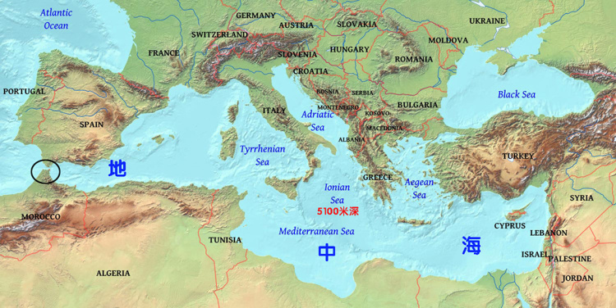地中海示意图

我们先来看看地中海现在的样子，它东西长4000多公里，南北长1800多公里，平均水深是1500米，最深的地方是中部的爱奥尼亚海盆有5100米（图中红字）。这就是地中海，世界上最大的陆间海。

为什么叫陆间海呢？

本来海洋应该是包围着大陆的，但是现在地中海是非洲板块和欧洲板块用大陆把海洋给包起来了，只留下最西边这一点点让地中海和大西洋有那么一丝的连接，这个连接的宽度是13.5公里，也就是我用黑色的圆圈标注的，这个地方现在叫直布罗陀海峡。

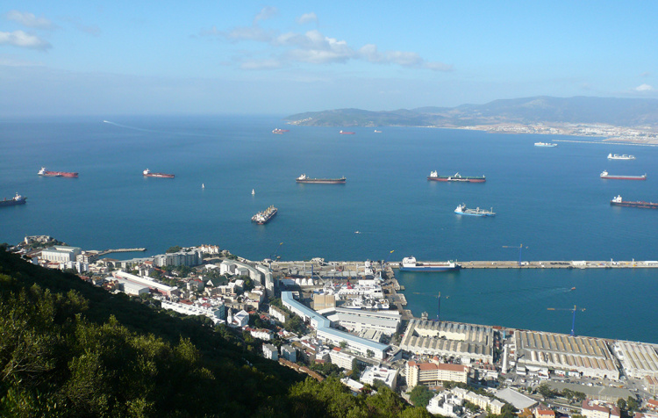直布罗陀海峡隔海相望

这个海峡北边的岸就是欧洲，西班牙的马罗基，南边的岸就是非洲，摩洛哥的西雷斯。你想，整个地中海宽是1800多公里，最后收口的地方只有13公里，这是一个比例极为悬殊的开口，实在是太小了，游着泳就能从非洲到欧洲了。

1971年的时候，钻探船在地中海3000多米深的底部采集了一些岩石芯的样本，成分基本是石膏和盐组成的，用放射性同位素测年法就知道，这些海底物质大约形成于600万年前。其实凡是有经验的地质学家一看，海底是石膏和盐组成的就知道，这里曾经是内陆干涸的湖底。

这个道理你也可以懂，比如为什么内陆的湖大都是咸水湖呢？而跟江河连通的湖，湖水就没有什么咸味呢？

那就是因为大江大河可以不断地把冰川融来的那种不带盐分的水补充到湖里。长江两岸的降水也会汇集到大江里，然后再补充给湖水。所以，流入这种湖中的水总是不含盐分的水。

但是那些与任何江河都不连着的，生在内陆的湖就不一样了，湖水的表面积是很大的，每天有大量的水分蒸发出去，可是这湖里的盐分是不会蒸发飘走的，它就留在湖中。一旦这个位置的降水不充沛了，蒸发掉的水远多于下雨带来的水，那湖水总量就持续减少。你想盐这么多，水少了，于是就越来越咸。一个孤立的湖，就算是面积再大，水再多，也经不住这样积年累月的蒸发。所以你看，凡是在内陆中是这种样子的湖，盐分都比淡水湖高很多。

比如青海湖，它不小吧，但它也是咸水湖，而且还在不断地变咸中，因为它现在平均每年的水位要下降12厘米，大约从现在开始再过200多年，青海湖就会完全消失了，也就是到了2217年的时候，青海湖现在所在的位置，地面上留下来的东西就跟1971年钻探船从地中海海底采样来的石膏和盐是一样的了。

我们刚刚说过，地中海唯一跟大西洋连接的就是直布罗陀海峡，这是外面的海水涌进来的唯一的入口。可是这个入口实在太小了，用我们之前介绍的科学思维的工具同比缩放一下，就相当于一个游泳池的空间，可以用来灌水的出水口只有拳头那么大的一个直径。所以实际上地中海的海水与大西洋的海水没有什么沟通和交流，两边的海水很难融汇到一起。

在这么困难的情况下，距今600万年前，欧洲板块跟非洲板块有了靠近的趋势，这一下就把直布罗陀海峡这个地区挤高出不少来。直布罗陀海峡也不再是海峡了，它彻底变成了陆地，封死了地中海的出海口，地中海就彻底沦为一个大湖了，跟外界的海洋没有任何沟通了。这些水就像我刚才说的青海湖的水一样，迅速地蒸发，大约花了2000多年的时间，地中海绝大部分都干涸了，只剩下现在面积的1/5，那是咸水湖。

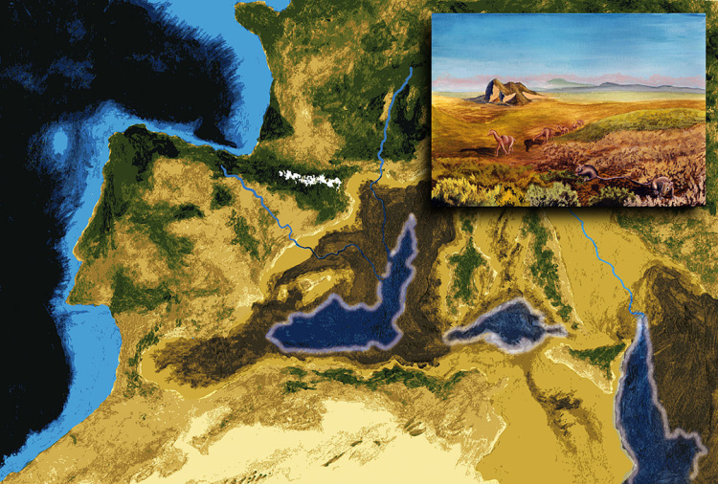600万年前干涸后的地中海模拟图

这些海水都去哪儿了？

它们都蒸发走了，就去到了地球大气层中，参与到全球降水的循环中去了。后来进一步的研究发现，这次干涸的起始点是距今596万年前，在距今533万年前结束的，所以持续了63万年之久。

但后来地中海为什么又变成今天这么大了呢？

其实它恢复的过程更加惊人，大西洋一侧的海水随着地球变暖逐渐地抬升，可是地中海这一侧一点水都没有。但就在533万年前的某一天，大西洋的海水终于涨过了直布罗陀海峡，凶猛地落向了地中海，当时这两侧的高度差平均差距了1000米，有的地方可能是800米的落差，有的地方可能是1200米的落差。你可以把它当作是一个超级宽的瀑布，这个决口的瀑布的剖面的宽度可就不是那最短距离13公里了，而是50多公里的距离。

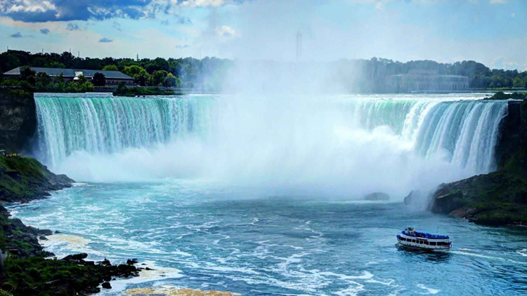尼亚加拉大瀑布

上图是现在的尼亚加拉大瀑布，它现在是世界上最壮观的瀑布。

你看，从这张图就可以看到，这个瀑布只有2公里宽，别看它这么壮观，落差只有16米。而533万年前决堤的地中海，那里形成的瀑布，那个灌水的壮观的场景是尼亚加拉大瀑布高度的60倍，宽度的25倍。

当初地中海逐渐干涸，对当地的动物来说，那肯定是个灾难。但这是在2000年中逐渐逐渐发生的，所以动物们有机会迁走，去那些有水的地方。

但是这次地中海是怎么恢复的呢？

这项研究就发表在2009年的《自然》杂志上，结果就显示，从完全干涸，一点水都没有，到现在一样高的水位，最快只用了5、6个月的时间。已经干涸的地中海在这段时间里头水位急剧抬升，每天水位升高10米。这几乎就是生命史上有研究证实以来的最剧烈的洪水了，也算是最剧烈的灾难。

我曾经说到过很多次地球上的大灭绝，生命史上一共有5次，规模最大的一次发生在二叠纪与三叠纪交替的时候，距今是2.5亿年前，总体情况是96%的海中的生物消失了，陆地上70%的脊椎动物消失了。

你一听，这当然是彻彻底底的灾难了。可是我要跟你说，这次规模最大的绝灭事件，动物是在6万年这么长的时间里纷纷消失的，植物是在15万年这个跨度的时间里纷纷消失的。

这是一个什么跨度啊？

6万年呀，就像人类似的，6万年前人类的祖先才走出非洲。所以，假如我们生活在二叠纪与三叠纪那个现在看来是灾难的年代，我们很可能都察觉不出来有什么异样。

你可能不信，都这么惨烈了，人类竟然感觉不到。没错，因为人类出现之后，随之而来，人类也给地球上的生物带来了大规模的灭绝。

详细统计中，自从人类出现以后，两栖类生物灭绝的速率是动物背景灭绝速率的4.5万倍，这个是最高的。像哺乳类动物大约是1万倍。这个剧烈程度甚至还超过二叠纪跟三叠纪之间那次剧烈的程度。所以，从统计规律上看，人类正在走向第6次大灭绝，而这第6次很可能是最严重的。

但我们察觉到有什么异样了吗？大多数人不是还该忙什么就忙什么吗？

可对比地中海在533万年前恢复这个灾难来说，这就完全不一样了，因为横跨4000公里的范围，南北横跨1800公里的范围，这么大面积的区域竟然在3个月内就变成了平均水深1500米的大海了，水位平均每天上涨10米，当时这对生物绝对是灭顶之灾。

## **今日内容小结**

我们今天说的地中海干涸又恢复，这是地质史上最新的研究结论，这当然是很让人惊讶的知识。

但讲下来，科学思维在哪呢？

就是我们要意识到，以人几十年的生命跨度是无法把控地质年代变化的。人虽然比其他的生物智能要高很多，但这种思考能力不要说面对几百万年的历史了，就算是面对那些几千年间缓慢变化的历史都是毫无察觉的。

刚刚我们设身处地地感受了一下生物圈大灭绝，灾难从开始到结束典型时间就是几万年到几十万年，我们凭借这副大的直觉和思辨，无论如何都是感觉不到危机降临的。

那我们再举一个例子，如果有一个物种它每年的死亡率增加0.2%，这是什么概念呢？

比如说中国的人口2016年的死亡率是0.709%，那么下一年这个死亡率因为增加了嘛，就从0.7090%变成了0.7104%，你可能都感觉不出来，这个变化，统计局都因为这小数点后的位数太多了都给舍去了，当作是统计误差。但是，你只要保持这样的变化，持续5000年，中国人就会全灭亡。

所以像人脑中直觉的判断，情感的体验，在面对时间上的大跨度，或者是数量上上万的大样板时，我们的思考能力是很弱的，根本意识不到机会的到来，危险的接近。但幸好，人类出现了科学这种思维，有了计算机作为分析工具，有了双盲实验排除情感体验上的起伏，有了测定时间和收集可靠证据的方法，这样就有机会让我们把时间浓缩，找到规律。

## **今日思考题**

你能不能想出那种凭借人类感官和直觉体验根本无法把控好坏、多少、优劣的，而却可以通过科学中的一些方法和设备让我们跨过理解上的鸿沟，得到更有价值的结果。你能不能举出这样的例子呢？

# 088｜起源：人类祖先曾经经历过极端气候？（上）

2017-11-30

## **概念10：起源**

一种事物或规律的出现，或者是因为有着强大的需求，或者是因为大面积灭绝后的幸存，或者是因为随机的涌现，这些就是“起源”的主要三种方式。从这三个角度，不但可以看到生命的诞生，一样可以体会物种的灭绝。

人之所以明显地感觉自己与其他生物不那么一样，也和人作为一个物种来说，在分类上太孤单有关系。按界、门、纲、目、科、属、种来分的话，人科没有亚科，而且下面就1个属，那就是人属，人属下面就1个种，人种。简单地对比一下，像猫科，活着的，下面有3个亚科，15个属，37个种。

不过咱们人科不是自从一开始就是这么孤单的，因为至少在距离现在1.2万年前，人科里还有3个物种，他们都是什么呢？就是刚刚跨过了白令海峡到达美洲的克劳维斯人，还有生活在云南的马鹿洞人，以及生活在印尼的佛罗勒斯人。但是他们都在一次极端的气候中灭绝了。可能有人还听说过名气更大的丹尼索瓦人、尼安德特人，但是他们都没有赶上这次灾难，在这次极端天气出现之前的1、2万年前就都已经灭绝掉了。他们曾经也是人科下面的另外2个种。

关于人科的其他物种，我放在其他的课里讲，这节课咱们重点说说这次极端的气候。

我在《地球曾经全部被冰雪覆盖》这节课里说到了最近一次小冰期，是属于第4纪冰期的第7个小冰期，它是从1.8万年前开始的，到达顶峰的时候，北半球1/5的面积全都冻住了，这之后慢慢地过了大约3000年的时间，在距今1.5万年前逐渐又暖和起来了，南极、北极的冰盖跟现在又差不多了。

可是好景不长，只暖和了2200年，在距今12800年的时候，突然又冷起来了，这次变冷的速度堪比我们上节课说的地中海恢复原貌的速度，只用了10年的时间，全球平均气温下降了8摄氏度，甚至比1.8万年前，就第7次小冰期最冷的时候还要冷，全球又冻住了。这次极端的气候维持了1300年的时间。地质学家们管这段时期叫做“新仙女木事件”。

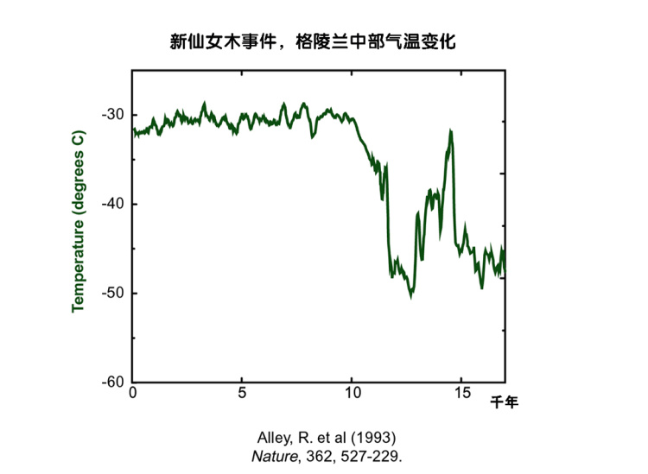新仙女木事件温度变化

在这次事件中身亡的，甚至都不能叫身亡了，可以叫做灭绝，主要就是美洲绝大部分体型比较大的动物，比如像猛犸象、剑齿虎、大树懒、洞狮、巨型袋鼠、巨型河狸、短面熊、骆驼、马。

所以公平地说，如果把美洲大型动物的灭绝都怪在人类身上还是有点冤枉的，因为事后证实绝大部分是天气造成的。在那次大灾难之后，美洲只有一种大型的哺乳类动物幸存了，就是美洲野牛。而这个美洲野牛后来濒临灭绝才可以把罪过归到人类的身上。

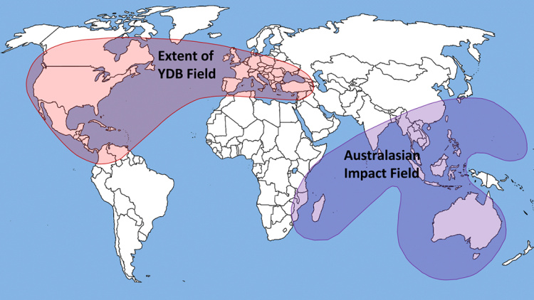受新仙女木事件影响的范围

上图就是新仙女木事件影响的范围，北美洲受到了最主要的影响。其实新仙女木事件是一场全球气温的降低，所以在这个主要影响区之外的，连之前广泛分布在中国北方的大熊猫都给冻死了，像大熊猫的骨骼化石曾经在北京的房山区都发现过，但是之后大熊猫就只生活在中国四川那部分了。

新仙女木事件是怎么发现的呢？

那还是全球科学家在考古的时候，他们就高度一致地在温带，甚至在热带的地区，在那些古老的沉积物里发现了仙女木的花粉。仙女木这种植物现在还有，但是它只出现在很冷的地方，比如到了南极、北极的夏天的时候，它们就会在刚刚融化的初雪的旁边开出小白花来，非常好看。

仙女木花

它是不可能生长在湿热的地方的，所以现在全球的科学家在赤道附近，在温带比较热的地方都发现了它从前的花粉，而且还是在全球范围很广泛的地区都发现了，那就说明地球曾经有过很广泛的寒冷的天气，都冻到了赤道附近了。

地球曾经寒冷，这一点也不稀奇，因为地质学家们知道地球曾经一度被冻成一个雪球。可是这次不同，因为从花粉的放射性年代的测定发现，这次寒冷发生的年代非常近，只有1万年出头的样子，这就很值得深入研究了。

研究的下一步推进大约是在1954年左右，那是另外一些关注气候变化的欧洲科学家，就认为冻得死死的冰层里应该保留了大量可靠的气候变化的证据，而这些证据远比树的年轮要可靠得多。因为年轮不可能记录太久远的过去，而且在南方甚至都没有明显的年轮。而且从年轮再导到温度，这又是一个间接证据了。从前要想分析古代的气候，还可以从河里的淤泥里找些花粉的分层来推断那会儿气候的变化，其实也存在这两种不利因素。

但冰层一旦形成，这个结构是非常稳定的，冻得死死的，冰层是随着时间顺序，最下面的就是最原始的冰，冰块里的小气泡就有那个时代大气中的各种成分，如果再配合放射性同位素的测年法，就能把那个年代对应的温度数据重新挖掘出来。这个念头从产生到第一次动手用了12年，在上世纪70年代，分别在格陵兰和南极挖了几个冰芯，可是深度只有300多米，最深的也就400米。但仅仅就这么浅浅地一挖，一看这个冰芯每年变化的温度，发生了什么？就发现这分辨率实在是太高了，都可以精确到季度。

所以自从上世纪90年代之后，各国只要有钱就都去南极，去格陵兰挖一挖。现在针对古代气候研究最好、最大的样本就是世界上最大的两个冰盖，南极和格陵兰。

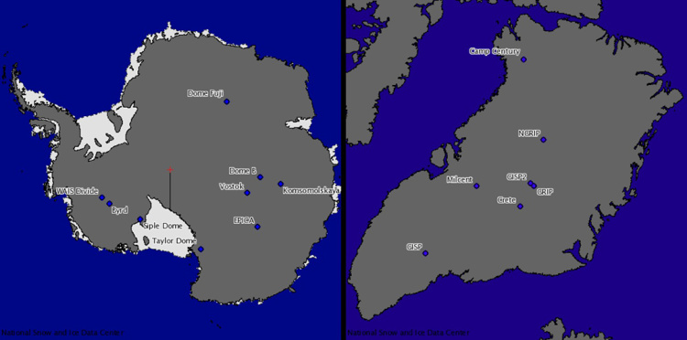南极和格陵兰被钻探过的冰盖

上图是一张目前已经挖了冰芯的地图分布，甚至在上世纪90年代初，中国南极科考队在南极站也挖了一下，只不过挖得挺浅的。

分辨率高有什么好处呢？

比如说同位素测年法，测出来的结果很可能是这样的，比如鉴定结果是2.3万年前，正负15年，这个误差就比较大了，这还是比不上连季节都能看出来的冰芯。对这些数据用得比较得心应手的就是现在研究温室气体变化的。

下面这张图就截取了最近1000年以来世界上5个分得很开的地点，从这5个地点采集到的空气中的二氧化碳含量的变化。那各位可以看看，也可以顺便反省一下人类对地球的影响。

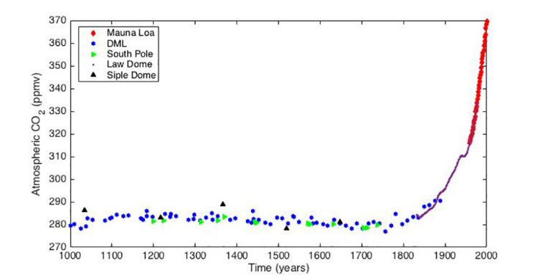近1000年来冰芯中二氧化碳的变化

## **今日内容小结**

这节课关于新仙女木事件，我们先说到这儿。我们从中能得到什么科学思维呢？

就是生命史是偶然铸就的。

在距今1.8万年前，冰河时期来了，大部分生物都是要倒霉的。可是有一部分人是受益的，就是那批先走到美洲的克劳维斯人。他们为什么能到达美洲呢？像哥伦布去美洲，那需要大航海，需要船。可是当年克劳维斯人不用，因为现在的亚洲与美洲之间的分界叫白令海峡，但是在冰河时代，那里是没有水的，那会儿的海平面低，所以那里那会儿应该叫做大陆桥，直接走着就可以过去了。

美洲是人类最后到达的大陆，克劳维斯人作为第一批抵达者，还有更偶然的事情发生，就是他们刚刚通过了白令海峡，刚走过去几百年，白令海峡就因为全球变暖，重新被海水淹没了，这中间就隔着几十公里的汪洋。所以亚洲再有人想过来都不容易了，就等于说占世界陆地一半面积的美洲就归克劳维斯人享用了。

克劳维斯人咱们开头说过，他不是人科人种人属的，他跟我们的关系就好像猫科中的狮子和老虎一样，甚至有可能是狮子和豹子一样的关系，就没法产生后代。如果大陆就这样被白令海峡分开了，克劳维斯人在一个独立的，占有这个世界一半资源的地方发展下去，大概率地说，经过1万年，也会出现高智能的文明。

因为从考古发掘中看到他们制作的工具已经很精良了，武器中的枪头都是双面打磨、双面加工的。美洲大陆这种人种和除美洲之外的这些人种各自发展几千年，那之后谁输谁赢真是说不准。

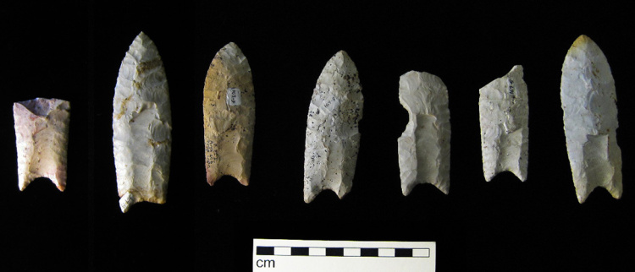克劳维斯人的工具

但是一个偶然事件，就是新仙女木事件的出现，让之前积累的所有的运气都化为灰烬了，这个就是从千年为跨度的视角去看的，它从一个具体的物种，一次灾难，我们可以理解生命史是偶然造就的。

那如果我们把时间拉得更久呢？比如地球的生命史接近40亿年的时间里，它也是偶然事件决定物种的存、留。

生物在地球上的生存可以分成两个明显不同的时段，一个时段是平安无事的阶段，一个时段是大灭绝的阶段。平安无事的阶段占比时长90%以上，在这些时段里，只要那些生物存在，就会以一个非常稳定的趋势，就是新物种诞生的速度略微高于已有物种灭绝的速度，就这样维持下去，几乎不会产生什么变化，大概几百万年灭绝一种生物。

可是历史上一共发生过5次大灭绝，每次都更新了80%以上的物种，甚至90%以上，可是这种灾祸又没法预测。

我们明天会继续说新仙女木事件，再说说后续出现的偶然。

## **今日思考题**

科学家第一次从沉积物的花粉中发现了距今1万年前的时候曾经出现过全球全面冻结的情况，那之后为什么这么重视这次变冷呢？而实际上地球大小冰期经历过太多太多次了，为什么却对这次产生这么浓厚的兴趣呢？

欢迎你把思考留在评论中。

# 088｜起源：人类祖先曾经经历过极端气候？（上）

2017-11-30

## **概念10：起源**

一种事物或规律的出现，或者是因为有着强大的需求，或者是因为大面积灭绝后的幸存，或者是因为随机的涌现，这些就是“起源”的主要三种方式。从这三个角度，不但可以看到生命的诞生，一样可以体会物种的灭绝。

人之所以明显地感觉自己与其他生物不那么一样，也和人作为一个物种来说，在分类上太孤单有关系。按界、门、纲、目、科、属、种来分的话，人科没有亚科，而且下面就1个属，那就是人属，人属下面就1个种，人种。简单地对比一下，像猫科，活着的，下面有3个亚科，15个属，37个种。

不过咱们人科不是自从一开始就是这么孤单的，因为至少在距离现在1.2万年前，人科里还有3个物种，他们都是什么呢？就是刚刚跨过了白令海峡到达美洲的克劳维斯人，还有生活在云南的马鹿洞人，以及生活在印尼的佛罗勒斯人。但是他们都在一次极端的气候中灭绝了。可能有人还听说过名气更大的丹尼索瓦人、尼安德特人，但是他们都没有赶上这次灾难，在这次极端天气出现之前的1、2万年前就都已经灭绝掉了。他们曾经也是人科下面的另外2个种。

关于人科的其他物种，我放在其他的课里讲，这节课咱们重点说说这次极端的气候。

我在《地球曾经全部被冰雪覆盖》这节课里说到了最近一次小冰期，是属于第4纪冰期的第7个小冰期，它是从1.8万年前开始的，到达顶峰的时候，北半球1/5的面积全都冻住了，这之后慢慢地过了大约3000年的时间，在距今1.5万年前逐渐又暖和起来了，南极、北极的冰盖跟现在又差不多了。

可是好景不长，只暖和了2200年，在距今12800年的时候，突然又冷起来了，这次变冷的速度堪比我们上节课说的地中海恢复原貌的速度，只用了10年的时间，全球平均气温下降了8摄氏度，甚至比1.8万年前，就第7次小冰期最冷的时候还要冷，全球又冻住了。这次极端的气候维持了1300年的时间。地质学家们管这段时期叫做“新仙女木事件”。

新仙女木事件温度变化

在这次事件中身亡的，甚至都不能叫身亡了，可以叫做灭绝，主要就是美洲绝大部分体型比较大的动物，比如像猛犸象、剑齿虎、大树懒、洞狮、巨型袋鼠、巨型河狸、短面熊、骆驼、马。

所以公平地说，如果把美洲大型动物的灭绝都怪在人类身上还是有点冤枉的，因为事后证实绝大部分是天气造成的。在那次大灾难之后，美洲只有一种大型的哺乳类动物幸存了，就是美洲野牛。而这个美洲野牛后来濒临灭绝才可以把罪过归到人类的身上。

受新仙女木事件影响的范围

上图就是新仙女木事件影响的范围，北美洲受到了最主要的影响。其实新仙女木事件是一场全球气温的降低，所以在这个主要影响区之外的，连之前广泛分布在中国北方的大熊猫都给冻死了，像大熊猫的骨骼化石曾经在北京的房山区都发现过，但是之后大熊猫就只生活在中国四川那部分了。

新仙女木事件是怎么发现的呢？

那还是全球科学家在考古的时候，他们就高度一致地在温带，甚至在热带的地区，在那些古老的沉积物里发现了仙女木的花粉。仙女木这种植物现在还有，但是它只出现在很冷的地方，比如到了南极、北极的夏天的时候，它们就会在刚刚融化的初雪的旁边开出小白花来，非常好看。

仙女木花

它是不可能生长在湿热的地方的，所以现在全球的科学家在赤道附近，在温带比较热的地方都发现了它从前的花粉，而且还是在全球范围很广泛的地区都发现了，那就说明地球曾经有过很广泛的寒冷的天气，都冻到了赤道附近了。

地球曾经寒冷，这一点也不稀奇，因为地质学家们知道地球曾经一度被冻成一个雪球。可是这次不同，因为从花粉的放射性年代的测定发现，这次寒冷发生的年代非常近，只有1万年出头的样子，这就很值得深入研究了。

研究的下一步推进大约是在1954年左右，那是另外一些关注气候变化的欧洲科学家，就认为冻得死死的冰层里应该保留了大量可靠的气候变化的证据，而这些证据远比树的年轮要可靠得多。因为年轮不可能记录太久远的过去，而且在南方甚至都没有明显的年轮。而且从年轮再导到温度，这又是一个间接证据了。从前要想分析古代的气候，还可以从河里的淤泥里找些花粉的分层来推断那会儿气候的变化，其实也存在这两种不利因素。

但冰层一旦形成，这个结构是非常稳定的，冻得死死的，冰层是随着时间顺序，最下面的就是最原始的冰，冰块里的小气泡就有那个时代大气中的各种成分，如果再配合放射性同位素的测年法，就能把那个年代对应的温度数据重新挖掘出来。这个念头从产生到第一次动手用了12年，在上世纪70年代，分别在格陵兰和南极挖了几个冰芯，可是深度只有300多米，最深的也就400米。但仅仅就这么浅浅地一挖，一看这个冰芯每年变化的温度，发生了什么？就发现这分辨率实在是太高了，都可以精确到季度。

所以自从上世纪90年代之后，各国只要有钱就都去南极，去格陵兰挖一挖。现在针对古代气候研究最好、最大的样本就是世界上最大的两个冰盖，南极和格陵兰。

南极和格陵兰被钻探过的冰盖

上图是一张目前已经挖了冰芯的地图分布，甚至在上世纪90年代初，中国南极科考队在南极站也挖了一下，只不过挖得挺浅的。

分辨率高有什么好处呢？

比如说同位素测年法，测出来的结果很可能是这样的，比如鉴定结果是2.3万年前，正负15年，这个误差就比较大了，这还是比不上连季节都能看出来的冰芯。对这些数据用得比较得心应手的就是现在研究温室气体变化的。

下面这张图就截取了最近1000年以来世界上5个分得很开的地点，从这5个地点采集到的空气中的二氧化碳含量的变化。那各位可以看看，也可以顺便反省一下人类对地球的影响。

近1000年来冰芯中二氧化碳的变化

## **今日内容小结**

这节课关于新仙女木事件，我们先说到这儿。我们从中能得到什么科学思维呢？

就是生命史是偶然铸就的。

在距今1.8万年前，冰河时期来了，大部分生物都是要倒霉的。可是有一部分人是受益的，就是那批先走到美洲的克劳维斯人。他们为什么能到达美洲呢？像哥伦布去美洲，那需要大航海，需要船。可是当年克劳维斯人不用，因为现在的亚洲与美洲之间的分界叫白令海峡，但是在冰河时代，那里是没有水的，那会儿的海平面低，所以那里那会儿应该叫做大陆桥，直接走着就可以过去了。

美洲是人类最后到达的大陆，克劳维斯人作为第一批抵达者，还有更偶然的事情发生，就是他们刚刚通过了白令海峡，刚走过去几百年，白令海峡就因为全球变暖，重新被海水淹没了，这中间就隔着几十公里的汪洋。所以亚洲再有人想过来都不容易了，就等于说占世界陆地一半面积的美洲就归克劳维斯人享用了。

克劳维斯人咱们开头说过，他不是人科人种人属的，他跟我们的关系就好像猫科中的狮子和老虎一样，甚至有可能是狮子和豹子一样的关系，就没法产生后代。如果大陆就这样被白令海峡分开了，克劳维斯人在一个独立的，占有这个世界一半资源的地方发展下去，大概率地说，经过1万年，也会出现高智能的文明。

因为从考古发掘中看到他们制作的工具已经很精良了，武器中的枪头都是双面打磨、双面加工的。美洲大陆这种人种和除美洲之外的这些人种各自发展几千年，那之后谁输谁赢真是说不准。

克劳维斯人的工具

但是一个偶然事件，就是新仙女木事件的出现，让之前积累的所有的运气都化为灰烬了，这个就是从千年为跨度的视角去看的，它从一个具体的物种，一次灾难，我们可以理解生命史是偶然造就的。

那如果我们把时间拉得更久呢？比如地球的生命史接近40亿年的时间里，它也是偶然事件决定物种的存、留。

生物在地球上的生存可以分成两个明显不同的时段，一个时段是平安无事的阶段，一个时段是大灭绝的阶段。平安无事的阶段占比时长90%以上，在这些时段里，只要那些生物存在，就会以一个非常稳定的趋势，就是新物种诞生的速度略微高于已有物种灭绝的速度，就这样维持下去，几乎不会产生什么变化，大概几百万年灭绝一种生物。

可是历史上一共发生过5次大灭绝，每次都更新了80%以上的物种，甚至90%以上，可是这种灾祸又没法预测。

我们明天会继续说新仙女木事件，再说说后续出现的偶然。

## **今日思考题**

科学家第一次从沉积物的花粉中发现了距今1万年前的时候曾经出现过全球全面冻结的情况，那之后为什么这么重视这次变冷呢？而实际上地球大小冰期经历过太多太多次了，为什么却对这次产生这么浓厚的兴趣呢？

欢迎你把思考留在评论中。

# 091｜起源：人类祖先曾经经历过极端气候？（下）

2017-12-04

## **概念10：起源**

一种事物或规律的出现，或者是因为有着强大的需求，或者是因为大面积灭绝后的幸存，或者是因为随机的涌现，这些就是“起源”的主要三种方式。从这三个角度，不但可以看到生命的诞生，一样可以体会物种的灭绝。

上节课留的问题是，为什么科学界这么重视这次地球冰冻的事件呢？

原因有两个：

第一个，就是它发生的时间点与太多学科有结合点了，你想1万年前出头，这个年代地球上还有其他的人种呢，那这之后是不是不在了呢？那他们的灭绝是不是因为这次事件呢？所以你看考古学家、生物学家、人类学家都涌出来了。这之后人类文明又开始出现了很多连今天都能见到的活动，比如像定居、耕种、飞镖、绳子、历法、酒，这些活动都是在那个年代之后广泛出现的。这一下又跨越到文化和历史当中了，所以又能吸引一批不同领域的学者。

第二个，就是这次的冰冻和降温的剧烈程度太厉害了，虽然温度统计上也能看出来，8200多年前或者6300多年前也出现过明显的降温，但是程度都远不及这次，所以1万年前出头的这次新仙女木事件自然而然受到特别强烈的关注。

## **格陵兰冰盖计划**

当时启动的一个计划叫格陵兰冰盖计划，就是从格陵兰取冰芯。

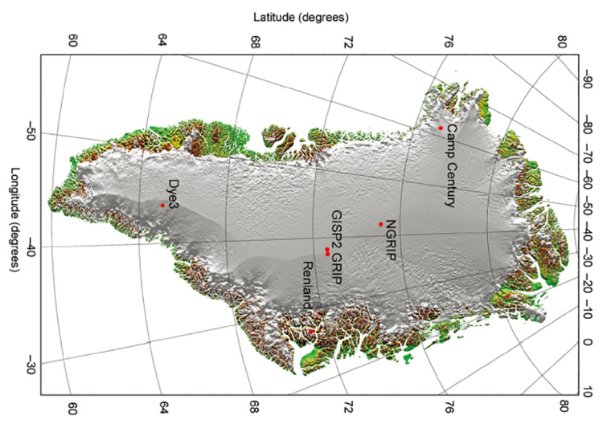格陵兰冰盖计划挖掘地

我从这个计划的官网找到了一些图，你可以感受一下用这种方法把几万年前的天气研究到多么细致的地步了。

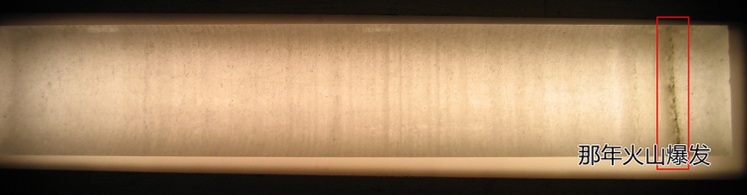冰芯中的火山灰

上面这张图是一个冰柱的其中一段，我用红色框出来的那部分是1870米深的其中一小段冰芯，框出来的那些是有明显灰尘的，其实那些就是几千年前冰岛火山喷发，在冰芯上留下的痕迹。

除了那几年火山灰的影响，你还可以明显地从这段冰芯上，这个密密麻麻的竖条上看出来，其实每一个小条都是一年，这一年里的冰芯除了有气体，还会有花粉，还会有灰尘，所以这一小段冰芯简直就是那些年里自然环境的目录和简史了。

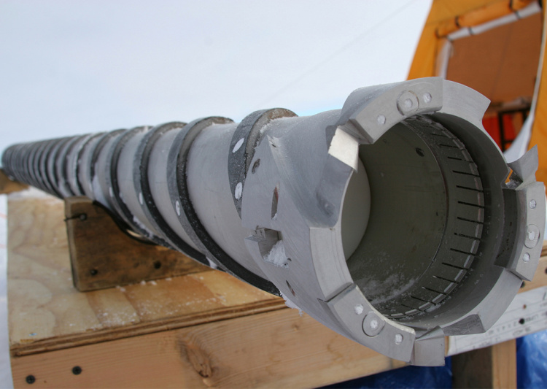冰芯钻头

但是这个计划很快就没钱了，下一次挖掘就要等到上世纪80年代末了，那次是美国和欧洲的科学家联合花了5年的时间，挖得特别深，挖出了两段3000多米深的冰芯。当然这个冰柱可以采信的时间跨度不是无限长的，比如说南极的冰盖它是3000万年前形成的，南极的冰盖厚度是4000多米深，但是冰层有时候到了最底下的时候会因为压力产生切向的滑动，就会导致年份的错位了。所以这冰柱现在最长的可信年份大约是在13万到15万年左右。

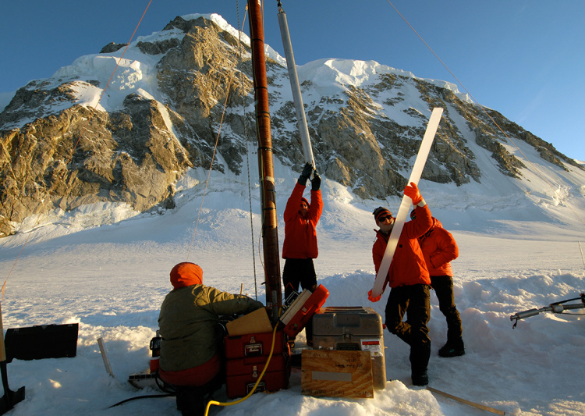采冰芯

我也找了一些最近几年在南极挖冰芯的开挖的场景，大家可以感受一下这些科学家的执着。

## **新仙女木事件起因**

这次剧烈的灾难为什么发生呢？

现在有两种说法：

第一种，叫做温盐环流理论。

说的就是在灾难之前，不是曾经有过一阵子全球变暖嘛，就是这段变暖破坏了维系已久的海洋环流。曾经北大西洋的海水因为温度低，所以浓度比较高，它就会沉到海底，在海底有一个巨大的流动的趋势，它趋向于往赤道附近扩散。那么海底有这个方向的流动，海面就有一个反方向的补充的趋势，所以就会把温暖的赤道的海水补充到北大西洋去。

从另一个角度看，这就相当于用大量的海水把赤道温暖的热量送到极地附近，但因为全球变暖的趋势，让北大西洋的海水盐分没有那么高了，于是从海底流向赤道的这个趋势逐渐就弱下来了，底下不流了，赤道表层的水也就不再补充过去了。所以赤道洋流不再流到其他地方去，热量就过不去了。所以别看全球是在变暖的趋势，极地反而是更冷的，这个是一种假说，现在也没法证实。

第二种，是假设一颗彗星撞击到北美大陆，导致冰川融化，消融之后影响了环流，然后环流的理论和刚才还是一样的。

既然说是彗星撞击，那起码得找到撞击的大坑和彗星上遗撒的物质，也确实找到了，北美的很多地层在那个时期都有薄薄的一层纳米金刚石，这种物质是在以碳为主要元素的彗星撞击后才能形成的，地球上通过自然环境自然形成的压力不会出现这种纳米金刚石，所以这也算是一个不小的证据，现在在科学界信第二种说法的占多数。

## **事件的后续影响**

这次事件发生之后，冻了1300多年，但是它的终结也同样剧烈，现在可以统计到的它终结的数据也是通过深挖格陵兰地区的冰芯，统计冰芯中氧同位素含量得到的。

它的恢复虽然没有冻住那么快，冻住只用10年就冻上了，但是相比冻住1300年，恢复期只用了大概不到100年，几十年就完成了，这几十年温度又提升了8度。

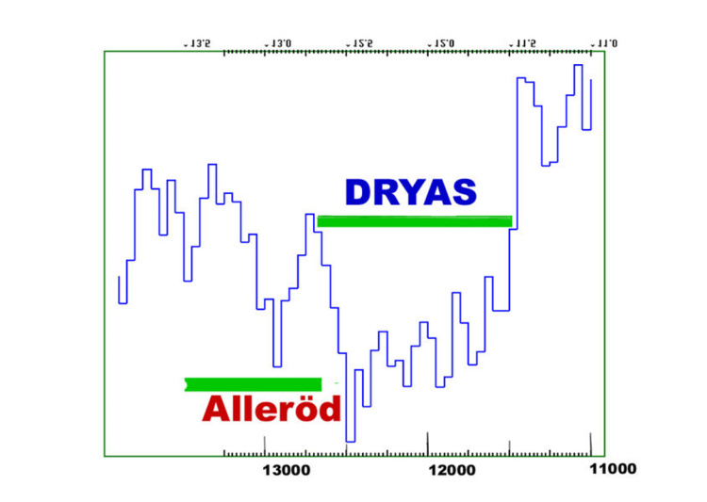冰中氧18浓度的减少代表气温的降低

上面这张图，就是通过测定冰芯中氧18同位素得到的温度的结果，所以新仙女木事件的发生与终止都是异常剧烈的。

可能大家听到温暖就觉得是个好词，温暖虽然提供了更多生物在地表生存的可能性，但是它过快的变化，始终是一种威胁因素。

比如过快分布就会导致什么呢？冰和水重新分布，直接导致微生物的种类和数量剧烈变化。微生物的剧变直接就导致植物的剧变，植物的剧变又导致食草性动物的剧变，然后就是那些食肉性动物和杂食性动物的剧变。

说了这么多，我们从中能得到什么科学思维呢？

这跟上节是一样的，那就是偶然因素。

上次我们说的是克劳维斯人那边偶然的幸运与偶然的不幸。而这次偶然因素也体现在我们人类这边，像全球都冻住了，对谁都是艰难的，但是人类毕竟在东半球属于经验老道，活了6万年了，在这6万年里也分布到世界各地了，所以肯定是有那么一小部分祖先在新仙女木事件中没有死掉，剩下这一小撮人，对他们来说生活方式就要突变了。

从前是什么生活方式呢？

就是男人出去狩猎，女人在驻地附近采集。那现在出去也打不到猎物了，猎物全都冻死了，采集也采集不到什么东西了，植物也大面积冻死了，只能依赖从前作为辅助手段为生的方法，那就是把采集到的一些植物的种子埋到地里，等它们长出来再吃它们。实际上这种方式不是在这次灾难之后从无到有突然出现的，而是在这之前一直有，一直作为补充和辅助，只不过祖先那会儿对它们重视程度不够高，如果能长出东西来那自然好，长不出来也不打紧，就是采取这样的态度。

可是在新仙女木事件，在天寒地冻的1300年里，包括后面100年的恢复期里，是真指望不上打猎，于是农业就偶然地在新仙女木事件之后蓬勃发展起来了。

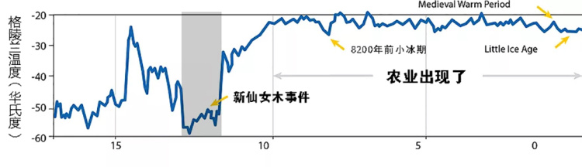农业出现的时间轴

你可以看上面的这张图，你看新仙女木事件之后农业出现了，虽然8200年前和6200年前都出现过明显的降温，但是没关系，农业保证了我们食物充沛。农业使人定居，定居使人口更密集，更密集就产生了更频繁的沟通，更频繁的沟通就产生了更丰富的文化和更专业的分工，所以只要地表上有足够的土壤，农业之路是可以走得很远的。

它能远到什么程度呢？远到又支持下一批人去了美洲，去那片从前由克劳维斯人占领的土地。

这次去的人从生物学角度看，就是和我们完完全全属于同一个种的生物了。他们大概8000多年前又去到了美洲，但他们并不知道，其实等待他们的是一个残缺的未来，这个残缺的未来依然源于12800年前那场灾难，新仙女木事件。

不知道你记不记得上节课的内容，我说过，美洲经此一役，大多数体型比较大的动物，像猛犸象、剑齿虎、大树懒、洞狮、巨型袋鼠、巨型河狸、短面熊、骆驼、马，都消失了。各位注意后面这两种，骆驼和马。

有人说那不还有美洲野牛嘛？很可惜美洲野牛一直没能驯化，一直就是那么野，包括欧洲野牛也是，一直也没有驯化。可能也有人还说，美洲不是还有羊驼嘛？这种动物虽然能驯化，但是可惜它没有什么劲儿，背个四五十斤就走不动道了，还不如人背的东西多。就是因为这方面的残缺，导致美洲一直没能出现适合驯化的动物。

美洲居民在发展农业的道路上始终受到了缺少畜力的牵制，在发展交通的时候也始终受到了缺少运力的牵制。

所以，12800年前那次灾难留下来的这个后患，就决定了之后任何走到这片大陆上的文明在发展的过程中，发展到一定阶段一定会被锁住的。这种偶然是没有人能预料到的，胜出的只能是那批最幸运的人，幸运的人自己也没有意识。

我们可以得出马后炮式的总结，东半球的人是最幸运的，因为最终是这个半球的人的后代统治了整个地球，我们甚至也可以说亚洲人是幸运的，因为亚洲曾经和西方产生了文明上的差距，那些文明发展中必须的元素我们很幸运的在文化和物质可以全球范围流动的时候，补充到了亚洲的区域。

这些东西的流动性，让亚洲人没有出现美洲那种文明因为缺少了某些重要元素被卡住不动的情况。所以之后我们赶上来了，参与到了整个文明的进程中。而且在这种趋势下，可以预测，今后全世界的人，因为流动性的增加，会趋向于向着抹平差异这个方向发展，通俗来说，就是今后各国人会越来越像。

## **今日思考题**

听了这两节课，你能了解到偶然事件是会随机发生的，无法预测，有的时候会带来更多的机遇，但更多的时候带来的是威胁。那我们怎么应对偶然事件带来的威胁呢？怎么才能保证最大限度的生存呢？

欢迎你把思考留在评论中。

# 089｜ 问答：晒太阳少，吃点维生素D

2017-12-01

在《人类肤色起源》的那节课，我提到了维生素 D，这次答疑我就仔细说说。

它是一种强烈依赖皮肤产生的维生素。具体的产生过程是这样的，皮肤先把胆固醇的结构稍加改变，改变之后的物质就特别容易在一种光线下发生反应，从胆固醇变成维生素 D 的前体。这个维生素前体跟真正的维生素就好像速冻饺子跟煮好了的饺子，那种区别是差不多的，长得都像饺子样，但是一个是可以吃的，一个不能吃。

那么刚才说的特定的光线是什么光线呢？

就是波长在290到310纳米之间的，这个就属于紫外光。你看，人眼可以看到的范围是400到700纳米，它是300左右，所以距离我们可见的范围并不太远。

像太阳这种处于中年的质量比较小的恒星，它向四周空间散发能量的时候，这个能量的分布是这样的，一缕阳光穿过大气层照到了地表，那所有紫外光只占了全部光能的7%，但是就是这部分紫外光才是合成维生素 D 必要的，其他波长的光主要体现的效果是给我们温暖。

通过阳光，大约能产生多少的量呢？

有专门的研究测量过，比如说夏天中午日照最强烈的时候，一个皮肤白皙的人穿泳装照15分钟的话，可以产生10000到25000个国际单位的维生素 D，这个是估算的上限。那如果冬天阳光强度减少了75%，而且还穿上了各种衣服，戴上了帽子，裸露出来的皮肤只有穿泳装时候的1/30，那上面这个数字就得再除以120了，也就是15分钟产生80到200个国际单位的维生素 D。

这就少得太严重了，因为维持一天的维生素 D 的消耗，最少也需要800个国际单位，那冬天就需要你在户外在有阳光的地方待上1个小时到2个半小时，这才不会缺，可是这条件要求太苛刻了。

维生素 D 的前体在体温下需要经过10几个小时才会变成真正的维生素 D，它们都是临时存在肝脏里，需要的时候拿出来用。这种微量元素对身体的作用非常大，现在已知的，对30多种器官上的细胞生长都有影响。统计下来，大约10%的基因表达是不是正常，都跟维生素 D 够不够有关系，所以真的要在好几十种维生素中选一个最重要的出来，那我想维生素 D 应该是拿第一的。

如果维生素 D 缺乏，那就不是对应某一种疾病了，好几十种器官工作都不太正常。我们最常听老人说的维生素 D 缺乏就是骨骼发育不好，佝偻病，罗圈腿。其实还有肌肉退化，神经发育不正常，癫痫病，免疫系统中巨噬细胞量偏少，上皮细胞更新不足等等，这些疾病全都是维生素 D 不足造成的。

那怎么办呢？通过日常的饮食补充吗？

很可惜，因为日常饮食里很少有食物中维生素 D 的含量特别高，国际营养学会推荐的成人摄入量是每天400到600个国际单位，70岁以上的老年人因为更容易发生骨质疏松，所以推荐值是1000个单位。

再看看营养成分非常合理的，我经常说是鸡蛋，还得是那种个比较大的鸡蛋，那一个里头才包含40个单位，也就是说纯靠吃鸡蛋的话，要满足每天维生素 D 的需要，需要10到25个鸡蛋才可以，那没有人可以这么吃的。

植物里就几乎更没有什么维生素 D 了，猪、牛、羊肉里的维生素 D 也很少，比例上还不如鸡蛋高。不过如果你一直认真听就会抓住我刚才说的一个重点，就是维生素 D 合成好了之后，都会存储在肝脏中，所以大部分动物的肝脏里的维生素 D 含量都是挺高的，吃2两猪肝、羊肝，那就足够一天的量了。

那你说我长期靠吃肝来补，可以吗？

这个可以，但是不好。对于吃动物的内脏来说，如果非要长期吃，最优的选择是什么？就是心脏，因为心脏几乎就是一团肌肉，那最末的选择是什么呢？最不推荐的就是肝脏跟肾脏，也就是俗称的肝和腰子，因为这两个内脏每天都需要过滤大量的血液，把有害的成分分解掉。可是环境污染本身就很严重，动物饲养的时候还有很多添加剂和药加到饲料里，所以大规模饲养的动物中，尤其是那些活得比较久的动物，它们的肝脏和肾脏往往都是有害物大量聚集的地方，只是为了补充维生素 D 就大量地吃肝得不偿失。

但是我们观察，很多地方小吃里，内脏都是一个特色，比如像北京的卤煮，还有烧烤店的腰子，这些能少吃尽量少吃，实在不行换成心也可以。

那是不是就没有什么食物维生素 D 含量多了呢？

其实也有，就是深海的鱼，像鲑鱼，金枪鱼，同质量下的含量都是鸡蛋的10倍。如果你刚刚认真听了维生素 D 的产生过程，你应该能分析出为什么鱼肉里头维生素 D 含量高了。

首先，维生素 D 是生命的基础物质，人需要它合成骨头、肌肉、神经，需要维护免疫系统，鱼也一样需要的。但是深海的鱼比人更难照射到阳光，所以它们势必有更强的能力来合成维生素 D，否则就活不下去了，所以它们的体内存货就特多。吃深海鱼是可以大量补充维生素 D 的，不过缺陷就是价格太高了。

我再举一个现实中的例子，那就是偏头疼。

我在几年前刚刚开始出内容的时候，就仔细说过这个病，这也是很多文字工作者、科研工作者的困扰，严重的偏头疼在发作之前，在视野中会出现亮线、闪光，然后才会出现视野的缺失，然后会感觉恶心，干呕。

发作起来之后，从功能性核磁共振看，动态的效果就是硬脑膜上的血管过度充盈的这种情况，是从前到后以大约每分钟几厘米的速度，最终蔓延到整个大脑的。这种血管的过度充盈，就挤压了硬脑膜上的神经，产生了剧烈的头痛。但是这种头疼的事就算是去了医院也很难查出原因。

我自己曾经也是一个典型的患者，要不我也不会在刚刚开始做内容的时候就说这些。而我自己也是一样，很长时间都找不到原因，但是后来我仔细看过维生素 D 的产生机制之后，我突然就意识到，我是典型的缺乏者。

那怎么办呢？去买鱼吗？那太麻烦了，我就直接买了维生素 D 的补充剂，这个最经济高效，自从吃了之后就再也没有出现过那么剧烈的疼痛了。科学知识给我自己的生活质量带来过很多大幅的提升，这次可以算是非常大的。

所以各位，如果你也符合这样的特征，比如说早出晚归，太阳没出来之前就到单位了，或者太阳落山之后才离开公司，中间回家路上还是在地铁或者车里头，一天很少能够保证胳膊腿都暴露在阳光之下1小时之上，平时是宅男宅女，不愿意出门，愿意出门，但总是等到太阳落山之后，才跟朋友一起去吃晚饭,，吃夜宵，或者是作家、程序员，晚上才有灵感，所以晚上工作，白天睡觉。

如果你跟你的朋友有这样的生活规律，那其实对你们来说，短期内很难在生活规律上有什么改变，所以你们即使意识到这个问题，也很难保证每天有充足的户外活动时间。而且大概率说，偏头疼也会经常光顾你们，而且还可能特别容易过敏。如果有以上这些症状，如果符合以上这些生活规律，那你完全可以试试维生素 D 补充剂，这是一个非常典型的应用场景下的补充。

具体的补充量是这样的，比如我们最容易买到的复合维生素的补充剂，善存，这一粒里有400个国际单位，这个量长期吃一点问题都没有，维生素 D 在血液中的含量根据美国内分泌学会给的指标是每毫升血液30到100纳克，这个是正常范围。大约每补1000个国际单位的维生素 D，就可以让血液中的含量提升10纳克。

那些严重缺乏的人，每毫升血液中的含量大都是只有10几纳克，所以就算他们一次补了1000个国际单位，也可能还没到达那个正常值的下限30。所以有些机构甚至还推荐70岁以上的老人每天服用2000个国际单位的量。复合维生素里这400个国际单位的量并不是很多，放心补充就可以了。

听完这些，如果你发现身边的同事跟朋友就是这样的生活规律，你可以把这篇答疑分享给他们，让他们远离一些很难查出原因的头疼跟过敏。

# 090｜ 问答：从换头术了解“科学共同体”

2017-12-02

上周有很多同学看到一个报道，说世界上首例换头术成功完成了，希望听听换头术是不是真的。其实去年的专栏《卓老板聊科技》中我就回答过一次， 这是一场披着医学外衣的个人秀 ，但是那个时候离他们操作手术还有一年多的时间，上周的11月17号手术终于实施了。

两个核心人物：

* 一个是意大利的神经外科专家赛吉尔·卡纳维罗；
* 另一个是哈尔滨医科大学第二医院的骨科医生任晓平。

不过他们对换头术这样的叫法不认可，他们总要纠正每一个记者，说这不是换头术，这是“异体头身重建术”。不论叫什么，他们都属于是偏离了主流科学观点之外的另类科学家、另类手术，而且他们还在有意地借媒体喜欢追热点的这种特点来炒作自己，夸大这件事。

这件事最早是在2015年，卡纳维罗在 TED 的演讲中说自己要在2017年的时候完成人体头部移植手术，所以现在已经是2017年11月底了，他现在就是要兑现之前在媒体上的承诺了，只不过11月17号他们做的这个手术是在两具尸体上完成的一次试验，手术一共进行了18个小时。

那完成的是什么呢？

就是把最大的血管与最大的几根神经接起来了，于是他们就宣布，成功完成这一阶段的任务。然后，马上就被一些喜欢追热点的媒体解读成换头术成功了。你要是拿一个尸体做试验就算成功的话，那一个手术做完了，病人不幸丧生了，你要是出去跟人家家属说，我这手术成功完成了，你说对方家属能答应吗？

而从他们之前对外的宣传看，他们要做的事情最终要达到的效果可不是这样的，而是要把头部移植给一个新的身体之后，这个身体可以受头的支配，这个新头和身体最后可以正常地生活、工作。他们在之前的描述中，说了太多美好的，比如像很多人身体有问题，可头脑是健康的，就像霍金那样，那给他一个年轻的好身体，这个宝贵的大脑是不是又可以思考几十年了，还有像脊椎受损、高位截瘫的患者，也都是可以从中受益的。

这些宣传当然很诱人，但它离现实太远了。这就好像一个9岁的孩子，他说要努力学习，一定要刻苦用功，要在3年之内证明黎曼猜想。这句话里包含了很多积极的词汇，但实际上却是一种不务实的妄想，是应该制止他的。

所以，虽然媒体报道很积极，但科学界内部几乎没有人支持，甚至不太愿意公开负面评价同行的科学家们，也都纷纷站出来抵制这个所谓的换头术。

* 中国华山医院神经外科主任，也是中国工程院院士的周良辅对这个手术的评价，很简单，两个字，乱来。
* 卫生部副部长黄洁夫的评价是，从科学上讲不可能实现，伦理上讲也不合情理。

当然，某位科学家怎么说，某位官员怎么说，就算他的名气再大，也只能是作参考。 一个科学观点是不是该被接纳，简单的方法就是直接听取科学共同体的意见。

那什么是科学共同体呢？

那就是一个组织，它代表了一大群科学家的意见，它公开发表的任何观点都是这群科学家的共识，针对这个事，世界神经外科联合会发表了一个严肃的声明，大致的意思就是说，头颅移植技术具有一定的可能性，但目前不但在伦理学上不可接受，在科学方面也毫无意义。

卡纳维罗这个人是从5年前就靠宣传这个手术出名的，不过出名也只是在媒体圈，在科学界的内部，凡是有名望的期刊杂志，对他提交的关于换头手术的论文一律都是退稿。而且因为涉及人体实验，所以他是要通过各国和各机构的伦理审查的。卡纳维罗想在欧美做实验根本就没法通过这种审查，最终就找到了中国。中国在手术伦理审查方面明显要求弱得太多太多了，否则你想，连卫生部副部长都已经在批评他了，“伦理上不合情理”，可是手术仍然能在中国继续开展。

以至于在11月21号任晓平的记者沟通会上，就有记者直接问了，说这是不是已经通过了伦理委员会的审核呢？他的回复是现在不方便回答。卡纳维罗的回复是，遗体的家属签了知情书，操作是在哈尔滨医科大学完成的，所以不必通过本院的伦理委员会。所以，卡纳维罗的解释就给了大家答案，就是根本没有去做这个审核。

科学界认为，这个实验根本不可能，主要就是因为脊柱中的神经有成千上万根，要实现新头控制身体，需要把这两边上万根神经全都在短时间内正确地接上，而且保证它们不会出现排异反应，还能恢复。

我们当前科学界在移植肢体上能做到的最好的水平是什么样呢？

那就是双手的移植。

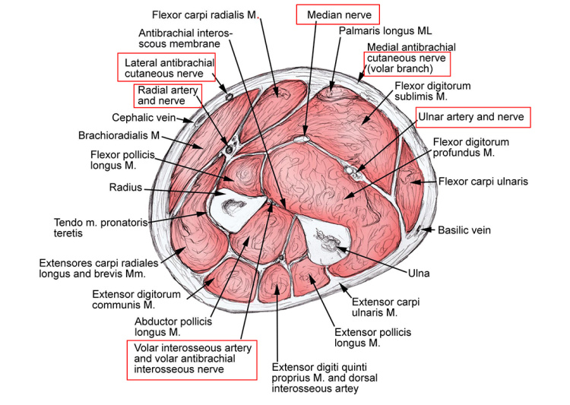手腕横截面神经示意图

上面这张图，是手腕子的横截面，要想移植双手，需要把横截面上凡是用箭头标注的地方都拼起来，主要就是血管、神经、肌腱，这样移植之后的手才可能完成动作。我在这张图中，把所有神经都用红框给框出来了，你数一下，一共有6根神经。

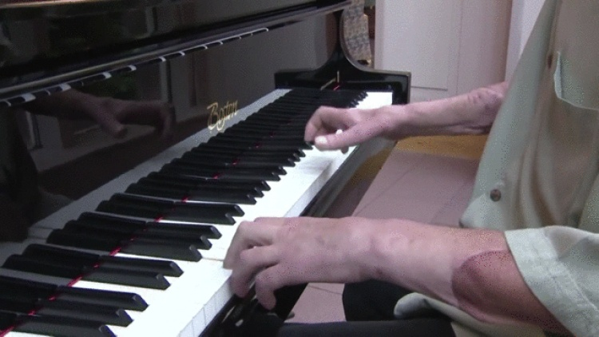

上面这张动态的 GIF 图，大家可以看看，这就是接受这个手术的人之后恢复到的最好水平，就是他可以用移植的双手弹钢琴了。说是弹钢琴，只不过是为了宣传医学的进步之大，已经让从前只能戴假肢的人，现在能弹钢琴的键了。

但是你要仔细看这个 GIF 图，你就会发现，他每只手能活动的只有大拇指、食指、中指，而且只是能微微地抬起来放下，活动范围非常有限。但这已经是把所有能想到的连接都妥帖地连起来以后的效果了，而且还得长期配合吃抗排异反应的药，而仅仅就这个手术，就得10几个小时。

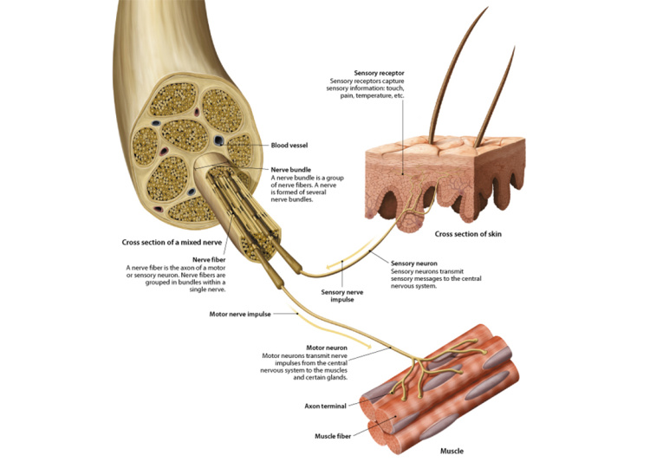中枢神经

推而广之，我们再来看上图，这个就是中枢神经，还有它跟皮肤、肌肉连接的示意图，你可以看到中间有一束一束的神经，每一束里还有更小的神经纤维。

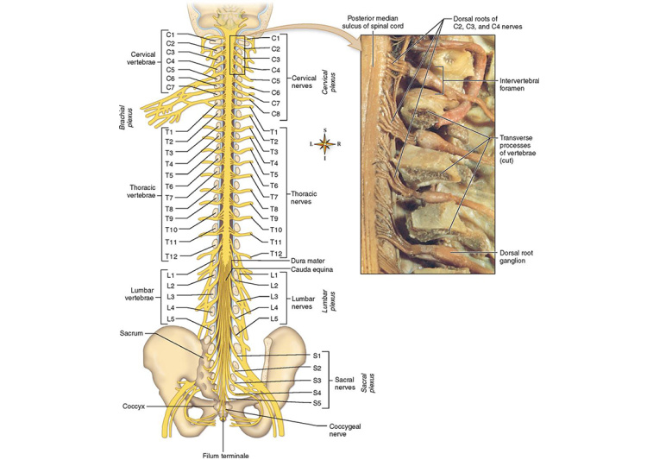脊柱中的31对神经

在脊柱中的神经一共有31对，从上到下排列着，分别控制身体的不同部位，连错了，或者是没连上，那相应的肌肉就不听使唤了。

而卡纳维罗的理论是什么呢？

他只要用聚乙二醇这种类似胶水一样的东西，在头这侧与身体这侧两边都抹上，然后把头和身体的脊髓怼在一起，只要最后其中有10%到15%的神经连上了，他说这个人就可以正常活动了。

可是你再对比现在科学界能做到的最好的水平，也就是连好了6根神经，手指像冻僵了一样勉勉强强活动一下，所以就根本不要提几千根神经互连之后的效果了。

这就有点像小麦亩产现在能过800公斤，已经是非常惊人的成绩了，但一个农民说他要靠辛勤劳作，创造小麦亩产80吨的奇迹，而且还要借此大肆宣扬。如果是新闻媒体，可能农业素养比较低，不懂，不明真相。但是如果一个本门的博士，一个知根知底的业内人士也相信这个事，而且还参与其中的话，那可以说，他要从中获取的就一定不是什么科学成就了。

实现头颅的移植，我们缺少的可不仅仅是技术水平，而是缺少基础理论。这些理论也许包含着怎么让神经元再生，怎么修复，这肯定也涉及到如何在分子层面理解细胞的发育这些理论。这些内容如果解释不清，就不可能出现换头这样的应用技术。

如果谁坚持说有，那就已经走到了科学精神的对立面上，所以卡纳维罗声称，他们做的是一种非常前沿的，敏感领域的研究。现在有很多人都不了解他们，还有任晓平说的，让批评飞吧，他们对批评不放在心上，也只会让他们再也难以得到科学共同体的认可。就算之后他们放弃了换头术，不再搞了，想重新针对某一个领域做研究，他们的论文也将受到同行更严格的审核。

借这次答疑，我也说了说科学工作者对待内部出现的反科学所持有的态度，希望所有这些都能帮助大家更好地认识“科学共同体”这个概念。

好了，关于换头术的答疑就是这样，我们明天再见。

# 091｜起源：人类祖先曾经经历过极端气候？（下）

2017-12-04

## **概念10：起源**

一种事物或规律的出现，或者是因为有着强大的需求，或者是因为大面积灭绝后的幸存，或者是因为随机的涌现，这些就是“起源”的主要三种方式。从这三个角度，不但可以看到生命的诞生，一样可以体会物种的灭绝。

上节课留的问题是，为什么科学界这么重视这次地球冰冻的事件呢？

原因有两个：

第一个，就是它发生的时间点与太多学科有结合点了，你想1万年前出头，这个年代地球上还有其他的人种呢，那这之后是不是不在了呢？那他们的灭绝是不是因为这次事件呢？所以你看考古学家、生物学家、人类学家都涌出来了。这之后人类文明又开始出现了很多连今天都能见到的活动，比如像定居、耕种、飞镖、绳子、历法、酒，这些活动都是在那个年代之后广泛出现的。这一下又跨越到文化和历史当中了，所以又能吸引一批不同领域的学者。

第二个，就是这次的冰冻和降温的剧烈程度太厉害了，虽然温度统计上也能看出来，8200多年前或者6300多年前也出现过明显的降温，但是程度都远不及这次，所以1万年前出头的这次新仙女木事件自然而然受到特别强烈的关注。

## **格陵兰冰盖计划**

当时启动的一个计划叫格陵兰冰盖计划，就是从格陵兰取冰芯。

格陵兰冰盖计划挖掘地

我从这个计划的官网找到了一些图，你可以感受一下用这种方法把几万年前的天气研究到多么细致的地步了。

冰芯中的火山灰

上面这张图是一个冰柱的其中一段，我用红色框出来的那部分是1870米深的其中一小段冰芯，框出来的那些是有明显灰尘的，其实那些就是几千年前冰岛火山喷发，在冰芯上留下的痕迹。

除了那几年火山灰的影响，你还可以明显地从这段冰芯上，这个密密麻麻的竖条上看出来，其实每一个小条都是一年，这一年里的冰芯除了有气体，还会有花粉，还会有灰尘，所以这一小段冰芯简直就是那些年里自然环境的目录和简史了。

冰芯钻头

但是这个计划很快就没钱了，下一次挖掘就要等到上世纪80年代末了，那次是美国和欧洲的科学家联合花了5年的时间，挖得特别深，挖出了两段3000多米深的冰芯。当然这个冰柱可以采信的时间跨度不是无限长的，比如说南极的冰盖它是3000万年前形成的，南极的冰盖厚度是4000多米深，但是冰层有时候到了最底下的时候会因为压力产生切向的滑动，就会导致年份的错位了。所以这冰柱现在最长的可信年份大约是在13万到15万年左右。

采冰芯

我也找了一些最近几年在南极挖冰芯的开挖的场景，大家可以感受一下这些科学家的执着。

## **新仙女木事件起因**

这次剧烈的灾难为什么发生呢？

现在有两种说法：

第一种，叫做温盐环流理论。

说的就是在灾难之前，不是曾经有过一阵子全球变暖嘛，就是这段变暖破坏了维系已久的海洋环流。曾经北大西洋的海水因为温度低，所以浓度比较高，它就会沉到海底，在海底有一个巨大的流动的趋势，它趋向于往赤道附近扩散。那么海底有这个方向的流动，海面就有一个反方向的补充的趋势，所以就会把温暖的赤道的海水补充到北大西洋去。

从另一个角度看，这就相当于用大量的海水把赤道温暖的热量送到极地附近，但因为全球变暖的趋势，让北大西洋的海水盐分没有那么高了，于是从海底流向赤道的这个趋势逐渐就弱下来了，底下不流了，赤道表层的水也就不再补充过去了。所以赤道洋流不再流到其他地方去，热量就过不去了。所以别看全球是在变暖的趋势，极地反而是更冷的，这个是一种假说，现在也没法证实。

第二种，是假设一颗彗星撞击到北美大陆，导致冰川融化，消融之后影响了环流，然后环流的理论和刚才还是一样的。

既然说是彗星撞击，那起码得找到撞击的大坑和彗星上遗撒的物质，也确实找到了，北美的很多地层在那个时期都有薄薄的一层纳米金刚石，这种物质是在以碳为主要元素的彗星撞击后才能形成的，地球上通过自然环境自然形成的压力不会出现这种纳米金刚石，所以这也算是一个不小的证据，现在在科学界信第二种说法的占多数。

## **事件的后续影响**

这次事件发生之后，冻了1300多年，但是它的终结也同样剧烈，现在可以统计到的它终结的数据也是通过深挖格陵兰地区的冰芯，统计冰芯中氧同位素含量得到的。

它的恢复虽然没有冻住那么快，冻住只用10年就冻上了，但是相比冻住1300年，恢复期只用了大概不到100年，几十年就完成了，这几十年温度又提升了8度。

冰中氧18浓度的减少代表气温的降低

上面这张图，就是通过测定冰芯中氧18同位素得到的温度的结果，所以新仙女木事件的发生与终止都是异常剧烈的。

可能大家听到温暖就觉得是个好词，温暖虽然提供了更多生物在地表生存的可能性，但是它过快的变化，始终是一种威胁因素。

比如过快分布就会导致什么呢？冰和水重新分布，直接导致微生物的种类和数量剧烈变化。微生物的剧变直接就导致植物的剧变，植物的剧变又导致食草性动物的剧变，然后就是那些食肉性动物和杂食性动物的剧变。

说了这么多，我们从中能得到什么科学思维呢？

这跟上节是一样的，那就是偶然因素。

上次我们说的是克劳维斯人那边偶然的幸运与偶然的不幸。而这次偶然因素也体现在我们人类这边，像全球都冻住了，对谁都是艰难的，但是人类毕竟在东半球属于经验老道，活了6万年了，在这6万年里也分布到世界各地了，所以肯定是有那么一小部分祖先在新仙女木事件中没有死掉，剩下这一小撮人，对他们来说生活方式就要突变了。

从前是什么生活方式呢？

就是男人出去狩猎，女人在驻地附近采集。那现在出去也打不到猎物了，猎物全都冻死了，采集也采集不到什么东西了，植物也大面积冻死了，只能依赖从前作为辅助手段为生的方法，那就是把采集到的一些植物的种子埋到地里，等它们长出来再吃它们。实际上这种方式不是在这次灾难之后从无到有突然出现的，而是在这之前一直有，一直作为补充和辅助，只不过祖先那会儿对它们重视程度不够高，如果能长出东西来那自然好，长不出来也不打紧，就是采取这样的态度。

可是在新仙女木事件，在天寒地冻的1300年里，包括后面100年的恢复期里，是真指望不上打猎，于是农业就偶然地在新仙女木事件之后蓬勃发展起来了。

农业出现的时间轴

你可以看上面的这张图，你看新仙女木事件之后农业出现了，虽然8200年前和6200年前都出现过明显的降温，但是没关系，农业保证了我们食物充沛。农业使人定居，定居使人口更密集，更密集就产生了更频繁的沟通，更频繁的沟通就产生了更丰富的文化和更专业的分工，所以只要地表上有足够的土壤，农业之路是可以走得很远的。

它能远到什么程度呢？远到又支持下一批人去了美洲，去那片从前由克劳维斯人占领的土地。

这次去的人从生物学角度看，就是和我们完完全全属于同一个种的生物了。他们大概8000多年前又去到了美洲，但他们并不知道，其实等待他们的是一个残缺的未来，这个残缺的未来依然源于12800年前那场灾难，新仙女木事件。

不知道你记不记得上节课的内容，我说过，美洲经此一役，大多数体型比较大的动物，像猛犸象、剑齿虎、大树懒、洞狮、巨型袋鼠、巨型河狸、短面熊、骆驼、马，都消失了。各位注意后面这两种，骆驼和马。

有人说那不还有美洲野牛嘛？很可惜美洲野牛一直没能驯化，一直就是那么野，包括欧洲野牛也是，一直也没有驯化。可能也有人还说，美洲不是还有羊驼嘛？这种动物虽然能驯化，但是可惜它没有什么劲儿，背个四五十斤就走不动道了，还不如人背的东西多。就是因为这方面的残缺，导致美洲一直没能出现适合驯化的动物。

美洲居民在发展农业的道路上始终受到了缺少畜力的牵制，在发展交通的时候也始终受到了缺少运力的牵制。

所以，12800年前那次灾难留下来的这个后患，就决定了之后任何走到这片大陆上的文明在发展的过程中，发展到一定阶段一定会被锁住的。这种偶然是没有人能预料到的，胜出的只能是那批最幸运的人，幸运的人自己也没有意识。

我们可以得出马后炮式的总结，东半球的人是最幸运的，因为最终是这个半球的人的后代统治了整个地球，我们甚至也可以说亚洲人是幸运的，因为亚洲曾经和西方产生了文明上的差距，那些文明发展中必须的元素我们很幸运的在文化和物质可以全球范围流动的时候，补充到了亚洲的区域。

这些东西的流动性，让亚洲人没有出现美洲那种文明因为缺少了某些重要元素被卡住不动的情况。所以之后我们赶上来了，参与到了整个文明的进程中。而且在这种趋势下，可以预测，今后全世界的人，因为流动性的增加，会趋向于向着抹平差异这个方向发展，通俗来说，就是今后各国人会越来越像。

## **今日思考题**

听了这两节课，你能了解到偶然事件是会随机发生的，无法预测，有的时候会带来更多的机遇，但更多的时候带来的是威胁。那我们怎么应对偶然事件带来的威胁呢？怎么才能保证最大限度的生存呢？

欢迎你把思考留在评论中。

# 092｜起源：五谷杂粮中的五谷都是怎么来的？

2017-12-05

## **概念10：起源**

一种事物或规律的出现，或者是因为有着强大的需求，或者是因为大面积灭绝后的幸存，或者是因为随机的涌现，这些就是“起源”的主要三种方式。从这三个角度，不但可以看到生命的诞生，一样可以体会物种的灭绝。

上几节课我们说到了几次地球上的冷暖交替，最后终于在新仙女木事件之后，人类的农业爆发了。现在全世界人民的三大主粮是水稻、小麦、玉米。

其中水稻和小麦是咱们传统文化中说的五谷里的东西。玉米不是，玉米实际上是1500年之后才由哥伦布从美洲大陆带向欧洲的，然后再传向亚洲的，所以它就不在中国的五谷之列了。

## **中国的五谷**

中国的五谷是从秦朝以后开始被当作一个专有名词用起来的，都是哪些呢？

我先说一个分类上比较说得通的，那就是稻、黍（shǔ）、稷（jì）、麦、菽（shū）。

* 稻就是水稻，做得了端上桌就是大米饭。
* 黍，这个字不常用，也只是用来专门形容这种农作物的，现在俗称叫黄米，有的时候年糕就是用它做的，黏黏的，黄黄的。
* 稷，这个字也不常见，也只是用来形容这种农作物的，俗称就叫小米，小米粥就是用这个。

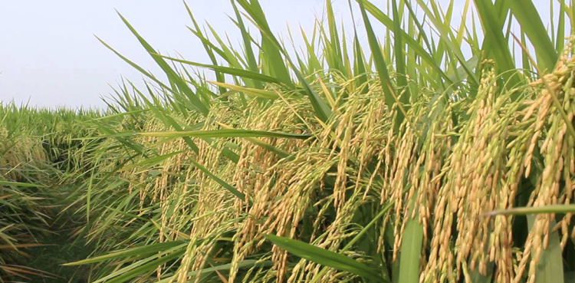稻（水稻）

黍和稷长得是有点像的，都是黄黄的，都是禾本科的植物，只不过一个颗粒稍微大一点，黏一点，一个颗粒小一点，不黏。

黍（黄米）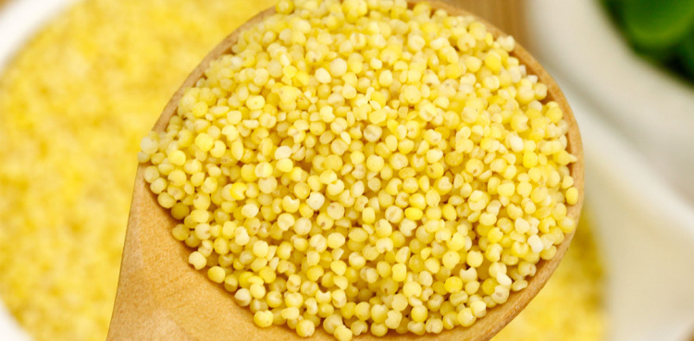稷（小米）

所以从前的诗经里有一段是抱怨农民服徭役不堪重负的，这两个字都当作一个词来指代谷物。怎么说的呢？

就是“王事靡盬（gǔ），不能艺黍稷。父母何食？悠悠苍天！曷其有极？”说的就是皇帝家的徭役太多了，根本都做不完，根本没时间去种黍稷了，爹妈的口粮都没着落，老天爷呀，什么时候才是个头儿啊？就是这个意思。黍稷那个时候就指代口粮了，所以从这里就可以看出，当时吃的主要还是黍稷，像水稻、小麦反而还吃不起。

* 麦指的是小麦，并不是指其它什么燕麦、荞麦，这个很好理解。
* 菽指的是大豆，虽然现在它不属于粮食了，但当年的重要程度，它跟主粮是并重的，因为那会儿想获取蛋白质，吃肉是很难得的，穷苦老百姓能吃到的蛋白质主要还是通过豆类获取的，所以菽也很重要，就被列为五谷了。

麦（小麦）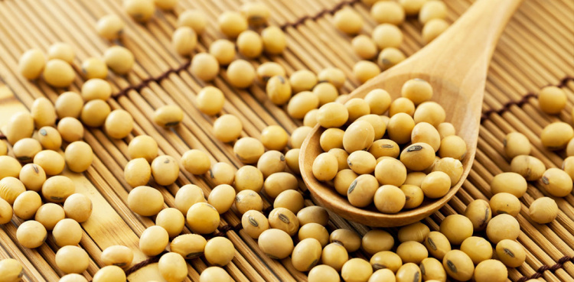菽（大豆）

黍稷实际上只在咱们中华文明早期做过主粮，中国从唐朝开始，黍稷这种农作物的产量就赶不上水稻和小麦了，所以之后种的人越来越少，而水稻和小麦价格也越来越低。比如说到现在，每亩的水稻可以收600多公斤，而黍稷也就顶多200公斤。

## **水稻起源于印度？**

我们这一系列说的是起源，五谷中的水稻的起源其实是一个非常好的例子，因为科学家对它们的驯化起源也做过几次不同版本的研究，每种研究都能让我们从侧面观察到科研的过程是怎么追根溯源的。

第一个版本就是瑞士的植物学家阿方斯·德康多尔做的。这个人1893年80多岁高龄才去世的，所以你也可以看出，那个年代的植物学家就更类似于博物学家，他的分析大都是通过植物的外形特征来的。

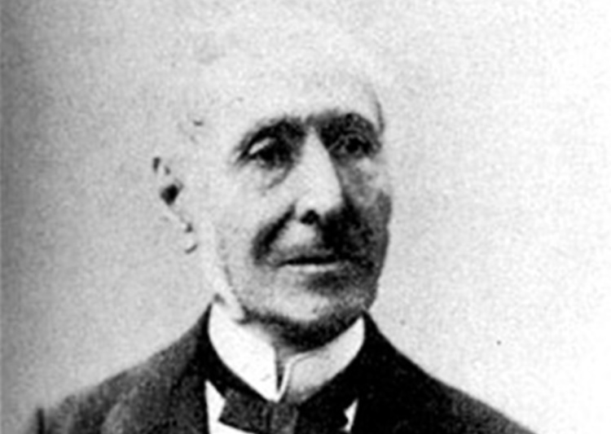阿方斯·德康多尔

所以他寻找水稻的起源，主要是通过比较自己多年来在亚洲各地收集到的水稻的标本，给它们分类。比如说秆的粗细长短，叶片的形状，开花的时间等等，从这些形态特征上得出的结论就是，印度的野生水稻品种非常多，所以这可以作为水稻是从印度起源的一个有力的证据。

那你说这是为什么呀？

你可以这么想，比如说一种植物它如果被人类驯化了，那它一定是从野生种驯化来的，这个方向是不会反着的。

选哪些做驯化呢？

当然是从各种各样的野生植株里选那些产量高的，或者好吃的，或者不容易被病虫害干扰到的，不容易倒扶的这些植株。一旦选定了，就开始大面积种植了。再往后这些地方的植株就渐渐只剩下一种了。所以由这个结论反方向倒推，凡是那些野生植株多的地方，就应该是起源地了。

而且那会儿得出这种结论的人还不止一个，去世界各地收集标本作分类统计的人挺多的，尤其像水稻这种主粮，关心的人就更多了。这种东西很值得关心，万一找到更适合栽种的特性呢？是不是就解决了粮食问题呀！那个时候，很多的植物学家收集到的证据也跟阿方斯得到的大致一样，所以更加强了水稻是源于印度这个说法。

而且阿方斯还不只是在形态学上，他对水稻的起源还有其他一方面的证据，就是来自语言学。你可能记得前面用波利尼西亚语来分析，找到复活节岛最早居民是从什么时候开始的。

阿方斯的思路大概也是这样的，如果水稻的种植是出现在文字之后的，那么我们只要顺着不同的文化中的水稻这两个字是怎么写的，就很可能找出最早种水稻的那个地方，所以他就考察了波斯、叙利亚，西亚的这些国家，证明了“稻”这个字是源自古印度的梵语。

这个梵语后来又被古代的伊朗借过去了，伊朗借过去又传到了古希腊，然后拉丁语中的拼写还出现了 y 和 z，你要是对拉丁语略有了解就知道，y 和 z 都意味着是外来词汇，而拉丁语又是意大利语、法语、西班牙语、葡萄牙语的前身。所以之后意大利语和法语中的稻谷的稻字，也都是在拉丁语的基础上又进化出了一代。

但唯独西班牙的稻谷的稻它的拼写完全不一样，为什么不一样呢？

就是因为西班牙曾经一度被阿拉伯文明占领过，所以西班牙语中的稻字和阿拉伯语中的稻字的拼写是非常非常像的。而阿拉伯语中的稻谷它的词根是直接从梵语中拿过来的，就是从这第一代语言中拿过来的，所以反而是西班牙语中的稻谷的稻和梵语中的是最像的。

你看就这么一分析，就发现西班牙周边的国家，稻谷这个词要经过5、6代的演变才能变成现在的样子，而西班牙语中的稻谷只发生了两代的变化。就这么一套语言分析下来就发现，还说得通。所以当时的研究结果，就是水稻是4000年前从古印度起源的。

这个观点其实到了1950年还是国际的主流观点，哪怕是你现在在百度上搜，还有大量的文章说水稻是起源于古印度的，其实这种观点已经过时了。

这个就是第一个版本研究水稻起源的方式，你看这种方式为什么值得介绍呢？因为它已经用了它所处的那个时代所能用到的最好的工具了。

## **水稻起源于长江流域**

第二个版本就是咱们国家自己做的，大约是1915年开始，咱们中国科学家就发现，我们中国的野生稻的种类一点儿都不比印度的少，从界、门、纲、目、科、属、种上看，咱们22个，印度24个，它本身没什么明显的差距，你再仔细一找，说不准能找出26个来呢。

而你当初说起源于印度，很大的一个理由就是说印度的野生种的数量多，现在一样多的情况下，你这个结论的可靠性就不那么强了。而且，凭借野生种的数量多就说这是发源地，这个逻辑也是有漏洞的。

咱们就假设说水稻是从成都起源的，后来这1000年里，慢慢蔓延到了印度，然后在印度受到了更多阳光和潮湿空气的滋养，繁衍出20多个不同的野生种来。而早先成都这个祖先可能在成都这附近没能发扬光大，它的后代只有2、3个种活下来了。可是你看，实际上成都是发源地，但它却是在印度生出了更多种的，结果你现在把印度当成发源地了。

所以凭借野生种的数量多少来判断哪是发源地，也是有问题的。

咱们国家的版本寻找起源突破在哪呢？就是咱们用了杂交的成功率和考古学证据这两点来判断。

咱们做这个研究就是1920年到1960年这个阶段，这个阶段咱们当然是不能做蛋白质和基因的分析，但是杂交是可以做的。如果两个不同种的植物杂交，它们不能产生后代，或者是它们的后代不能产生后代，这实际上就说明这两个种的间距太远了。通过这种方式就能鉴定亲缘关系的远近，所以它就要比数野生种的数量要可靠得多，只不过费一些时间，因为繁育一代需要几个月的时间。

另外一个就是咱们找到的考古证据，1973年，在河姆渡遗址就发现了不少碳化的谷物颗粒，然后把这些稻谷鉴定一下年龄，就发现是7000年前的，这一下就比印度起源说早了3000年。

你看，这两个证据都强大多了，一个是有生物亲缘关系基础的，另一个差不多就是化石证据了。

后来咱们国家又在1993年的时候，在湖南道县玉蟾岩遗址发现了稻谷颗粒，结果这一鉴定，比那7000年前还久远，是1.2万年前的。后来陆陆续续在广东、江西、浙江，就是长江沿线的旧石器时代末期的遗址里，发现了更大量的稻谷，大都是8000年前到9000年前的，这一下证据就坐实了，水稻的驯化起码比印度的起源要早得多得多，起码是从中国传到印度的。

而最强版本的水稻的起源的证据还是源于 DNA，一九九几年的时候，DNA 做分析还是很费劲的。但是到了2010年的时候，测序不但快，而且还能选出很多的片段一起做研究。最终的结果是2011年华盛顿大学和纽约大学一起做的，发表在《Nature》上，他们选取了水稻上630个基因片段，就发现现在全世界栽育的水稻品种都是单一起源的。

起源在哪呢？

就是大约在8500年前，在中国长江流域开始栽培的，之后过了4600年，水稻出现了一次重大的分化，分化出的一种学名叫粳米，一种叫做籼米。它们的区别就是一个煮熟了之后容易成团，黏糊一些；一个煮熟了之后不爱黏在一起，能分得开，一粒儿一粒儿的。而且就是这一粒儿一粒儿的籼米才是现在东南亚，南亚种的最多的那种泰国香米。所以到此为止，最强的证据起源就是通过 DNA 的测序来的。

## **今日内容小结**

听到这儿，我们能从中了解到什么科学思维呢？

就是科学工具和科学思维已经渗透到传统的文科领域的研究中了。

如果只凭肉眼的观察和文字记录，我们搜寻到的历史证据的强度是不够强的。但是放射性同位素来记年，配合 DNA 的序列检测，这个结果是高度可信的。

科学不是数学、物理、化学、生物这些分立的学科分支，科学是一种思考方式和行动准则，它让知识沉淀得更稳固。

我们用科学这两个字称它也行，用更长的字形容它也行，比如说我们用“获得知识的新方法”这8个字来形容科学也可以，只不过因为太长了，叫起来不方便。

实际上，科学这个单词，就是 Science，这个起源就是来自于拉丁语词根的 Scire，这是个动词，就是“知道”的意思，它的名词就叫 Scientia，就是“知道”的名词，这个词转化成后来的科学 Science，所以科学的本义就是一种获得知识的方法。

不只是历史研究，凡是涉及到研究点儿什么，如果用到的方法是别人可以重复的，用到的工具是刚刚研发出来的，这个研究就很容易出价值了。我们现在可以看到非常多的例子，就是当科学思维、科学方法引入其中之后，学科进展的速度一下就是跨越式的，比如像心理学、经济学，现在甚至连传统的文科历史也离不开科学了。

## **今日思考题**

刚刚我们说了，在上世纪90年代之后，我们陆陆续续在长江流域发现了8000年前到9000年前很多稻谷的颗粒。而实际上，有意思的事才刚刚揭开一角，因为咱们的历史都说我们中华文明是发源于黄河流域，这儿才是华夏民族的发源地，而现在发现了沿着长江流域竟然有这么大量的水稻种植的遗迹，所以也就说明沿着长江流域也曾经居住着不少人呢！

那谁能把这儿的人从哪儿来，又去向哪儿，简单地说说呢？

# 093｜起源：从水稻的起源说情感因素干扰科学研究

2017-12-06

## **概念10：起源**

一种事物或规律的出现，或者是因为有着强大的需求，或者是因为大面积灭绝后的幸存，或者是因为随机的涌现，这些就是“起源”的主要三种方式。从这三个角度，不但可以看到生命的诞生，一样可以体会物种的灭绝。

今天我们从水稻的起源这个争论来说说情感因素对科学研究的影响。这种情况在中国挺普遍的，大都是因为咱们在最近150年里总是被动挨打，总是遭受挫折，所以任何可以拔高自己的机会都不放过，最终就造成了情感因素影响科学研究的情况。

我们还是从水稻的起源说起，最早做研究的是那个瑞士人，一八五几年做的，水稻当时已经是亚洲国家70%以上的粮食来源了，作为一个植物学家，当然是感兴趣的，如果要是能把水稻的起源找到，说不定能从发源地找到更多可以利用的品种。所以这些远隔万里，从欧洲来到东亚、东南亚研究水稻起源的人，没有什么情感因素掺杂其中，只不过是好奇。

他们当年做研究没有高科技的工具，因为那些东西还没诞生。相比现在是吃亏的，在那个时代得出的结论，随后就被更熟悉中国南方的中国科学家丁颖给推翻了。这位科学家也是中国水稻研究的鼻祖，他出生在1888年，所以他成长在一个战乱和受压迫的年代。这个人从心底就希望研究结果可以是水稻起源于中国，他从心理上也不愿意接受水稻是起源于印度的。

他是怎么做的呢？

就是从古书、古籍入手的，就发现2000年前汉代人就把水稻分成黏的和不黏的，分别叫做粳米跟籼米。而印度当时种的都是籼米，所以就很怀疑这印度人只不过是从中国的粮里选了其中一种去种的，我们这儿才是祖先。他带着这种情感因素，也确实用了更科学的手段去验证，就是用能不能杂交来判断亲缘关系的远近，以此来判断水稻的品种谁先谁后。

但是这个情感因素始终影响着研究，比如说丁颖就力推把水稻的两个种植的品种的名字，拉丁文的学名给改掉，改成中国地区习惯用的粳稻和籼稻，就是“粳”和“籼”这两个字，要用到它的拉丁文中。而当时正式的拉丁文学名是印度型和日本型。

可能你觉得改个名字也不要紧吧！但实际上物种的拉丁文学名怎么起是有严格规定的，只要作为一个新的物种被发现了，被详细描述了，研究结果已经发表在正式的学术刊物上了，研究水稻的科学家们都已经在使用印度型和日本型这两个名字了，除非出现重大的错误了，比如说发现其中一个根本就不是禾本科的植物，比如是木本科的，那你可以改名。除此之外，这名字就这样了，当初第一个人怎么说的就这么定死了。

关于水稻的日本型和印度型这两个名字，其实是1928年日本科学家发现并且发表的研究结果，它的名字就被采纳了。但是咱们中国科学家有这种情愫，尤其是接受不了日本型这个名字，本身正在侵略我们，而且通过我们自己的研究也可以看出它是中国起源的，这种情感我想每个中国人都会有，但是命名法是为了科学研究能够顺利进行才定下来的。

谁定的呢？

就是《国际植物命名规则》规定的，而且还非常非常巧的是，《国际植物命名规则》的制定者，就是咱们这里介绍的第一个研究水稻起源的那个瑞典植物学家阿方斯。他最早是学法律出身的，结果没想到跨专业跨到植物学上了。可是原来学的这些法律的东西在自己老年之后编写《国际植物命名规则》的时候还给用上了。

命名原则里就是这么规定的，说一种植物的学名不能因为名不副实，或者个人喜好，或者其他一些和分类学本身无关的原因被废弃或者被更改。

可能有人还是体会不到不改名的重要性，其实只要是符号化的体系里，最怕乱变了。

比如说1928年这个日本植物学家发现了这两种，给它起名叫日本型和印度型，那假如可以变，到了1950年中国科学家认为这都是起源于中国的，又给它改了个名叫粳稻和籼稻，到了1970年假如说印度的科学家又有进展了，从考古证据里发现其实印度的更古老，这是咱们的假设，又给它起了一个印度语的名字。那么到了2010年，美国科学家又从 DNA 的测序中发现原来它们起源于叙利亚、伊朗，又给它们起了另外一个名字。

那么咱们设想，等到2017年的时候，不论哪个国家的植物学家讨论起水稻的起源都会吵成“一锅粥”，有人可能都没听说过那些名字。比如说他上学的那会儿只听说过日本型和印度型，后来改过了他不知道。那之后研究这种东西那简直太混乱了。

这种现象在生活中一样常见，比如说了解篮球最快的方式就是通过篮球明星。但我就发现，很多女生在入门的时候就会被卡住，卡住的原因就是名字对应不上球员。

你说这还不简单吗？

就是因为这个命名不规范，比如说最著名的身高2米17，148公斤的那个家伙，正式的名字叫 Shaquille  O'Neal，中文名字叫沙奎尔·奥尼尔，这中文译音跟英文应该是对应一个人吧，应该够了吧？不行，英文里还有他的外号，叫 Shark，中文的名里也有大鲨鱼、奥胖，这就已经这么多名字了，这个是湖人队的奥尼尔。可是步行者队里也有一个内线，也是打中锋的，肤色跟奥尼尔一样，只是瘦了点，他也叫奥尼尔。之后在体育新闻里，在比赛的解说中就出现了这一个人对应了5个名字。

当这5个名字出现的时候，你得能反应过来说的到底是谁，而且还得意识到说的是不是步行者的奥尼尔。有的时候还不叫名字，叫他湖人队34号，你就更分不出来了。这还只是奥尼尔一个人，湖人队的主力8个人都是这样，怎么办呢？假设我们是一个刚刚想了解 NBA 球队的人，先发的球员名单一摆出来，每个名字都是不规范的，随意地瞎写，那你想查查这些位置的对应的球员他从前的战绩是怎么样的，你想作出一个分析，这难度太高了，第一步就被绊住了。

研究水稻的起源是一种研究，研究各队的球员实力、风格也是一种研究。但是研究植物学就好得多，因为有一个《国际植物学命名规则》约束着，所以名字才没乱套。如果把情感因素掺入到其中，一个植物的学名要是可以随意地变的话，就会大大阻碍植物学的发展了。

还有一个典型的例子，就是人类起源的研究，现在主流科学界认可的就是单一起源，就是我们都是16万年前东非某一个祖先的后代，当然现在又有更新了，就是35万年前从南部非洲起源的，但是这还有待验证，但至少仍然属于单一起源。

不过中国存在少数科学家是多中心起源的支持者，这说起来挺复杂，多中心起源，其实夹杂的情感因素就等于说是中国起源的。

为什么有这种论调呢？

其实最早还是1927年的时候，那会儿世界上没有单一起源的说法，当时德国的古人类学家魏敦瑞，这咱们之前说过，从北京的房山周口店挖出了北京猿人的化石，就证实了50万年前这里曾经生活着人类祖先。这是一个考古学的结论，但是就是因为情感因素的支配，中国考古学界就不只把它当作科学结论了，而是当作一种难得的认同和自豪，而且就很希望能研究出人类就是起源于周口店的。

因为当时那个发现远远提前于世界其他的古人类的发现，一下把直立人的历史提前了几十万年。但是后续世界各地都陆陆续续挖出了直立人的化石。再往后，到了2000年，DNA 的证据确凿无疑地显示了谁是谁的祖先，之前世界各地发现的各种直立人，也包括中国境内的蓝田人、元谋人、山顶洞人，他们都是在几十万年前就已经绝灭掉的直立人，并不是世界人民的祖先，也不是中国人的祖先。他们只不过是曾经在亚洲地区生活过的，后来又灭绝的另外一种灵长类动物。

但是中国的人类学家里就有这么一个非主流的派系，到现在还坚称中国人是中国这边起源的，证据还是考古挖掘的证据。

大家如果听这个起源系列的课就知道，用 DNA 来验证亲缘先后关系的可信程度是高于考古挖掘的，但是没办法，就是这样的情感因素左右着科学研究的方向，也左右着结论，甚至是在研究之前就先得出结论，再找证据。

但如果深究一下，这种情感因素的根基是不牢靠的，中国人到底是不是从中国地区起源的，这都是几万年前的事了，结论是或者不是，都对现在的我们不会再产生影响了，不会因为是中国地区起源的，我们现在的国力就会更强。再退一万步说，就算是，几十万年前也没有中国这个概念，他们顶多叫做生活在巽他大陆中部的一群直立人而已，没有中国，也没有华夏民族。好，那就算是真的起源自中国，其他国家的学者面对一个科学问题也不会因为这个结论就高度评价现在生活在中国的人。

这种误解也发生在水稻的起源上，在缺乏自信的时候，好像起源自我们这儿，我们这脸上就有光似的。可是就拿水稻来说，欧美人吃水稻的量很少很少，他们一直认为水稻是经济条件比较落后的东亚、南亚、东南亚的人的主粮，另外还有像意大利比较贫穷的南方吃得比较多。所以就算你争到了水稻的发源地这个名号，那你之后会不会担心别人认为你这里是穷苦人食物的发源地呢？

带着情感因素去做科研，就是这样的两难和矛盾。 如果秉承一种客观公立的态度做研究，结论得出来是什么样就是什么样，既不会自豪，也不会自卑。

其实咱们国家不只在这些细碎的领域中因为情感因素要去争一个起源，连科学是从哪起源的也要去争的。

科学作为一种文化，它能诞生在欧洲，公平地说，属于他们的幸运。这世界上同时还存在着 N 多种文化，比如中国文化、印度文化、阿拉伯文化、蒙古文化、阿兹特克文化等等等等。这些文化都没那么幸运，只有欧洲幸运，其他的文化一律全都没有产生出科学来，有些文化不幸到甚至都毁灭掉了。

咱们中国文化虽然不是科学的起源，虽然说在科学这方面离前几名稍微落后一些，但现在中国毕竟已经是世界经济体量的绝对的第二名了，行业分类也是极为齐全的一个国家。我们可以在短短的四五十年里赶上别人四五百年的发展，远比其他地区的文化发展的效率高得多，这就是我们最值得肯定的结果。我们只要想一想这一点，就已经很自信了，而带着情感因素，预设立场去做研究的方法，正好和科学方法背道而驰，它只能让我们更加落后。

## **今日思考题**

为什么科学研究中要尽量排除情感上的判断呢？

欢迎你把思考留在评论里。

# 094｜起源：海洋越来越酸，生物越变越白（上）

2017-12-07

## **概念10：起源**

一种事物或规律的出现，或者是因为有着强大的需求，或者是因为大面积灭绝后的幸存，或者是因为随机的涌现，这些就是“起源”的主要三种方式。从这三个角度，不但可以看到生命的诞生，一样可以体会物种的灭绝。

如果你认真听前几个星期的课——复活节岛，一部浓缩的人类史。你应该记得有一个知识点，就是那个岛上的居民和其他波里尼西亚的居民吃的东西不太一样，那就是他们不太吃鱼，鱼肉只占日常饮食10%都不到，而其他的岛民吃鱼肉超过80%，这是为什么呢？因为复活节岛周围没有珊瑚礁，而有珊瑚礁的地方才会有鱼群聚集。

其实大海和沙漠在某种意义上是同义词，一望无际的沙漠和一望无际的海水都意味着死亡，沙漠中只有绿洲附近聚集着大量的生物，海洋中也是这样的，只有珊瑚礁附近才能聚集大量的海生物。

统计数据是这样的，拥有珊瑚礁的海域的面积占整个海洋的千分之一，而仅仅这千分之一的面积，却聚集了21%的海洋生物。所以，没有珊瑚礁分布也就没有鱼吃了。

现在世界上珊瑚礁的健康状况是什么样的呢？咱们来看下面几张图。

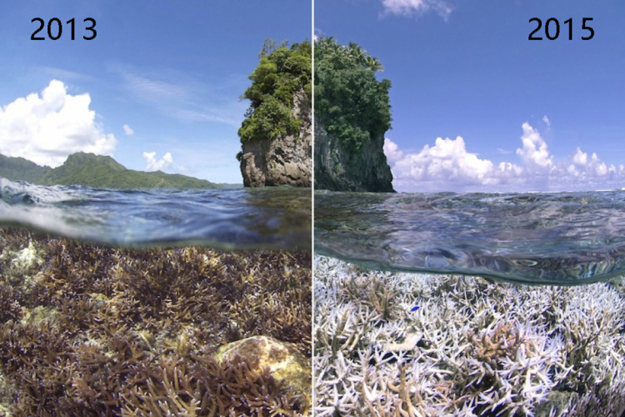珊瑚礁白化

第一张照片，海水不是很深，左右两张图只隔了一年多的时间，但是右边的珊瑚全都变成雪白色的了。那它是不是意味着更纯洁，更少受污染了呢？其实不是，因为它被漂白了。

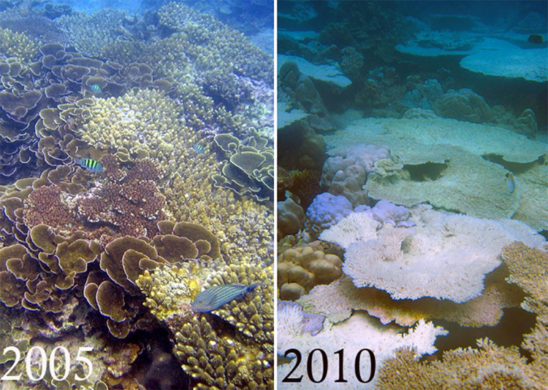生物白化

第二张照片也是左右对比，两张照片拍照的时间相隔了5年，都是同一个地点，可以看到，2005年的时候，珊瑚还是各种颜色都有，但到了2010年的时候，也是以白色为主了。

## **珊瑚礁=生命岛**

其实珊瑚是这样的，它是一种复杂的混合物，主体是珊瑚虫的大量聚集，每一个有几毫米的直径，长的有几厘米，有水管一样的身材，就像摆动的树枝一样，看上去又有点像植物，又有点像动物，它这一辈子就随着生长，随着分泌碳酸钙的骨骼，所以会越长越长。分泌出来的东西沉积起来也是硬邦邦的。

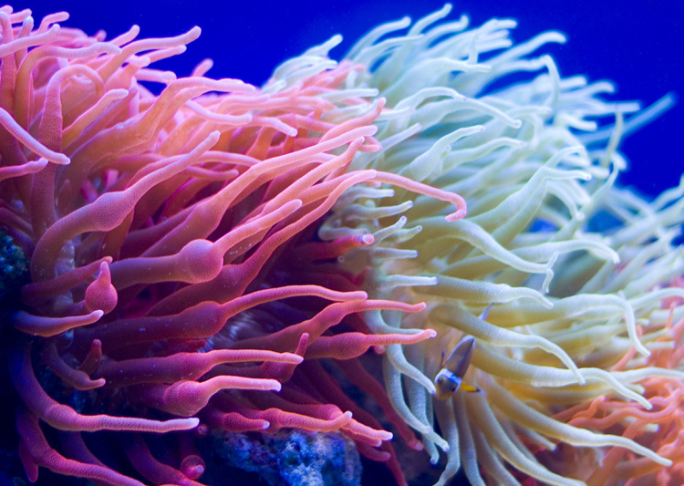珊瑚虫

因为它们聚集起来往往是几十亿或者上百亿的规模，最终能在海底形成一个岛，所以也就不叫它珊瑚虫了，而叫它珊瑚礁。很多海洋动物也是借着这里的缝隙躲避天敌，或者在这里做窝、捕食、吃喝拉撒。

澳大利亚的科学家曾经研究过一个排球大小的珊瑚礁，就发现里面生活着1400多只多毛纲的虫子，它们分别属于103个物种。他们还仔细研究了一个面积是1平米的珊瑚礁，这里生活着100种甲壳纲的动物，所以珊瑚礁是一种混合物，很多不同种类的生物跟它们的食物、粪便、卵还有微生物全都聚集在这里，它是一个生态系统。

珊瑚虫是活的，它每天过滤海水，吃进去浮游生物，净化自己的身体，排泄废物，它也是有免疫系统的。所以当珊瑚虫还是活着的时候，珊瑚礁是一座有生命的岛。

## **走向崩溃的珊瑚礁**

但如果因为什么事故，比如海底火山喷发了，把这部分珊瑚虫毒死了，虽然它形成的那一大团硬邦邦的东西还在，但是由它主导的生态系统就会崩溃了。现在全球的珊瑚礁正在大跨步地往崩溃的方向奔跑，你刚刚看到的很多图，都是珊瑚虫从健康状况走向白化状态的样子。

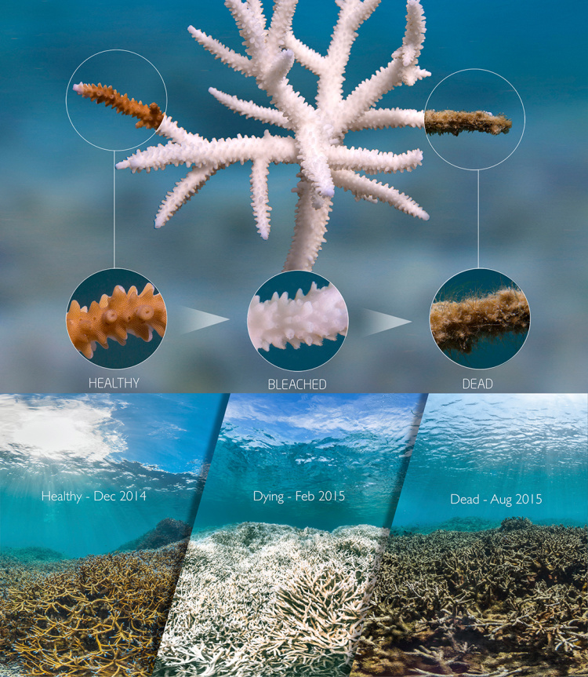健康（左）-白化（中）-死亡（右）

我们再来看两张照片，这张照片上侧是一个珊瑚虫从健康到白化，最后走向死亡这三个阶段。

白化是因为海水变酸引起的，这个道理很好理解，比如说你把一个红色的鸡蛋壳泡在醋里，过了3天，你就会发现鸡蛋壳颜色发白了，而且还变软了。

珊瑚虫也是在酸化的环境里发白变软的，但变白还不意味着没救了，它的生命力也是非常顽强的。如果这个时候，海水能够恢复，只要继续繁殖几代，又能恢复到从前健康的状态。但如果海水没能缓解，一直就这么泡在酸的环境里，不久之后，珊瑚虫就会死亡。这个时候，就是图中最右边这个状态了，这块珊瑚就彻底没有生命了。

它这个时候，成分和岩石是差不多的，但是因为活着的时候，里面生活了大量的生物，也有微生物，珊瑚虫死后它们也没地方去，于是就只能在这儿继续吃喝拉撒睡，整个环境里的毒素积累得就越来越多，它们最终也得死掉，最后只有极少部分的细菌蚕食着这里的尸体和残渣。

我们注意看，最左边这个是2014年12月的，中间这个是2015年2月，最右边是2015年8月。

## **被重创的大堡礁**

刚刚我放的珊瑚礁的图都是来自大堡礁，它在澳大利亚的东北角，有2000多公里长，100多公里宽，是条带状。

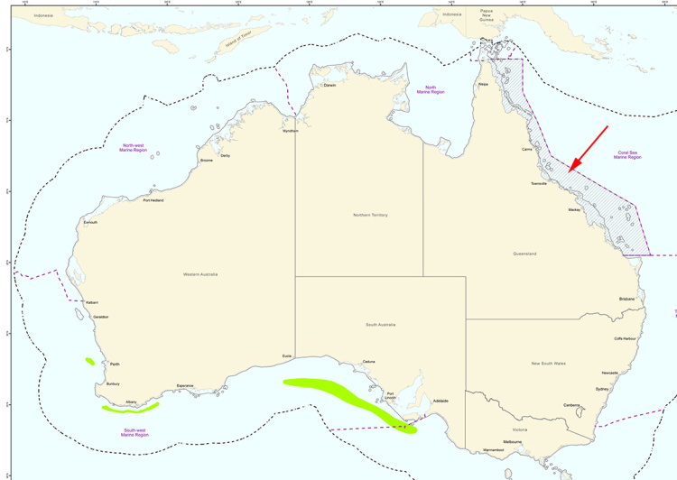大堡礁（红色箭头）

这个图中，右上角画阴影的部分就是大堡礁的分布情况，它是世界上最大的珊瑚礁，仅仅这一部分就占了全世界所有珊瑚礁的41%。所以这里的总体情况变化趋势就足以代表全世界珊瑚礁的总体变化了。

但这里的总体情况是非常不好的，2004年的时候的统计，说有一半的珊瑚礁受到威胁，但是到了2016年，12年过去之后，统计结果是2/3的珊瑚礁已经白化或已经死亡。

不知道大家还记不记得去年的大洪水，它实际上是历史上最严重的一次厄尔尼诺现象带来的。从我们统计厄尔尼诺开始，它呈现出一个规律，就是每7年出现一次，每次大约持续8到10个月。但上次的厄尔尼诺是从2014年5月份持续到2016年2月份，还差3个月就到两年了。而珊瑚礁也是在这次长时间的温度异常中严重受损，到现在大半已经成了死亡的石头了。

再下面这张图是澳大利亚研究理事会对大堡礁健康情况的统计。

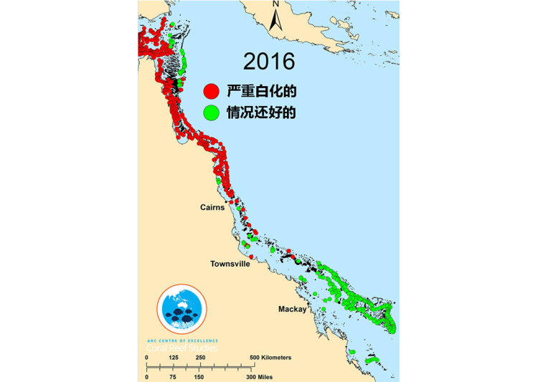大堡礁珊瑚白化统计

红色的是已经发生白化的，这些不出意外将在5到10年内全部死亡。绿色的是还活着的，可以看到大堡礁从整体情况上看已经受到重创了。关于海水的酸化和动物的变白我们暂且举这么多例子，它的形成原因，我放在下一课里继续说。

## **今日内容小结**

我们先说到这里，你从中能得到什么科学方法呢？

那就是怎么陈述一个现象的出现会带来多严重的后果，要把这个后果让人清清楚楚地认识到，需要从两个方面来陈述：

第一，反差极为强烈的对比。

那对比什么呢？就是这个现象出现前那里是什么样的，和等到这个现象出现之后，那里又是什么样的，然后你再把前后两个结果左右并肩放在一起，反差越大，对比就越鲜明，给人的感官的体验就越直接。

怎么做到反差大呢？就是你要控制住绝大部分的因素不变，而只让其中一个因素变，这样做的结果就是产生出一个黑，一个白。那你说如果一定要怀疑到底是什么因素导致的从黑到白，或者从白到黑，那不用考虑太久吧？大概率说，就是那个发生变化的因素导致的由黑到白，所以我们才要控制只有一个因素变化。

比如说我刚刚举例的那几张图，海还是那片海，只不过珊瑚被腐蚀得白花花的了。但如果你只放白花花的珊瑚，没有对比，那人家以为这个品种可能就是这个颜色，还觉得挺好看的。所以要呈现海水变酸，一是需要极大反差的对比。

第二，要展现事情的全貌。

也就是你要聊的这个因素可以影响到它的范围，把这个范围尽量周全地框出来，这样好能让人知道事情的影响的数量级。

比如说海底的火山口喷发，周围影响的范围也是几十平方公里，也不小。那片水域的珊瑚礁也会遭殃的，因为硫化氢融在水里，对海里生物的腐蚀可比海水的酸化带来的危害大得多，也剧烈得多，用不了10个月，可能几天就变白了。

但是如果你只把这个局部弄出来对比，这个效果看起来虽然很明显，但是有脑子的人都会经不住多问一句，整个海洋都是这样吗？还是说只有一小片区域出了事故呢？

你看，咱们这节课说到的珊瑚变白，一定要说明有多大的区域变白了，是大堡礁的2/3已经变白了，而大堡礁又占全世界珊瑚礁的41%的面积，也就是说，就算全世界其他地区的珊瑚礁全都是健健康康的，（当然，这种可能性微乎其微，因为酸化，大家都是一起酸化的，这是全球性的变化。）但就算我们往最好的情况去估计，全球也会有23.7%的珊瑚礁就在今后的10年里将要消失。

所以，整幅图景摆在你的面前，就知道它是不是个案，是局域范围的还是全球范围的。然后再结合一下规律，0.1%的珊瑚礁海域养育着全球21%的海洋生物，那这些绿洲就极为珍贵了，但它们正在快速消亡。

这就是第二个方法，我们把全景说了，把个例的对比凸显出来了，这个因素的影响有多严重，谁都可以理解得很透了。到了这儿，想把这个影响说出来，让人警醒的目的就达成了。

珊瑚礁整个变白，这个变化当然很突出，后果当然很严重，但我们并不需要煽情地对个体进行渲染，我们更需要的是一种理智思考的约束，我们需要通过这种科学方法把事情的全貌展现出来。

## **今日思考题**

在你的生活和工作中，有没有遇到过有人想说明一个道理，但他只顾着煽情，最终的效果却没有什么说服力呢？或者他只顾着强调个案，而忽略整体？

欢迎你留在评论里。

# 095｜ 问答：如何判断刷屏文章的真伪？

2017-12-08

## **识别内容可信度**

今天有同学问，深圳公交车无人驾驶已经出现了，怎么看这个事。那我正好利用这次答疑来教大家怎么识别一篇文章的内容是不是可信的，或者说是不是过于夸张的。

第一个方法，就是从标题中筛选。

80%内容有问题的文章，在标题上都可以看出来，如果你熟悉这类文章的标题特征，那就用不着费时间点开看这些内容了。这个新闻在周一刷屏的时候，题目用的是《别了司机，刚刚，深圳正式宣布！》。

从标点上分析，首先来数一数他用的感叹号的个数，如果用了一个，那就先列入嫌疑的对象，如果标题里出现了两个感叹号，那都可以直接不用看了。对一个作者来说，标题里如果出现两个感叹号，就说明这个人在写作的时候已经不能控制住自己的情绪了，这种连情绪都控制不住的人，他写出的内容也不可能有理有据。

第二个方法，就是看标题是不是在故意地蹭热点。

比如说这篇的标题，《别了司机，刚刚，深圳正式宣布！》就这中间这两个字“刚刚，”。他在模仿其他公众号高流量的标签，所以这算是一种蹭热点的嫌疑。虽然不是有嫌疑就100%是破文章，但是一个嫌疑出现，就至少代表80%是低质量的文章，那他在短短几个字的标题中就已经出现了两个哗众取宠的标签了。那么是高质量文章的可能性就是20%×20%，也就是只有4%的可能是高质量的文章。一般来说，这种文章就不用读了。

不过因为我们要把这方法说全，所以还是要把这篇文章点开具体来看看。首先前三行的文字：

所有人都知道，这一天会来！ 但谁也没想到，来得这么快！ 2017年12月2号，一声令下，深圳的无人驾驶公交车正式上路了！

你看，这又是还没把事情说清，就先来3个叹号，这就是内容不可信的标志了。

然后再看内容，说的是在深圳试点了一次“阿尔法巴·智能驾驶公交系统”。这里也有一个标签，可以算是一种欣赏品位，就是起名的品位，他给这个公交车起名叫“阿尔法巴”，这一看就是瞄着大名鼎鼎的人工智能 AlphaGo 去的。

暂且不论这具体产品质量如何，就算是这种名字能带来更好的传播效果，但如果是我，比如说我有一个食品公司，花心血研发出来了一个新的方便面，那我是很不愿意给它起名叫康帅傅的，假如我研发出一种新的好吃的饼干，我也不会给它起名叫奥利粤的。虽然说名字的好与坏，这是仁者见仁，智者见智，但是如果你拥有一种类似清教徒的价值观，也会让你自动远离夸张、夸大的宣传。

## **事实查证动作**

再往下看，就是这篇文章内容说到的事实的查证了。

这里要注意的是，我们要去查他写下的事件是不是真实的，而不是去怀疑他的观点是不是正确的。

比如说这篇文章再下一句说的是：

路上的行人都看呆了，这是中国首次，全球首例在开放的道路上进行无人驾驶。

这句话中，“路上的行人都看呆了”，这半句是事实还是观点呢？没错，这个是观点，这一点我们几乎没法去查证，你怎么知道当时路上的行人是不是都看呆了呢？这就是我们为什么不要首先去怀疑文章观点，而要先去查证这文章列举的事实是不是真的。

好，那我们就从这句话中找到了三个事实方面的错误：

第一个事实上的错误：这不是中国首例。

比如说几个月前，百度的掌门李彦宏就因为在五环上坐百度研发的无人汽车去开会，之后还被交警给处罚了。

第二个事实上的错误：这也不是全球首例。

因为谷歌开发的那些无人汽车已经在路上跑了7年多的时间了，而且还是在开放道路上行驶了600多万公里。在20多次的交通事故中只有1次是谷歌这个无人车的全责，也就相当于20多万公里才出一次事故，这个水平就远远超过人的驾驶水平了。

第三个事实上的错误：这不是在公开道路上无人行驶。

像谷歌的无人驾驶汽车，它的驾驶位也一直坐着一个司机，但这并不仅仅是研发工作的需要，也是目前全世界对无人驾驶汽车的一个法律限制，就是不能没有司机，法律是禁止在公共道路上进行无司机的自动驾驶测试的。

所以这篇文章短短这一句话，“这是中国首次，全球首例在开放的道路上进行无人驾驶”，就出现了3个事实上的错误。标题已经有96%判了它的死刑，内容一开头就是一连串的感叹号，在第4句话里还出现了3个事实错误。

看到这一步，就不用再怀疑这篇文章的含金量了，几乎就是零。

## **挖掘事件的真相**

那么事实又是什么样子呢？

实际上，这条新闻所谓的无人驾驶公交车，是在深圳的保税区里行驶的，在那儿划了一条1.6公里的封闭的线路，设置了3站，这3站分别是深圳巴士集团、海梁科技公司和一个厂区内的站，而深圳巴士集团是为这次项目提供车辆的，海梁科技公司是负责这个项目平台运营的。也就是说，照片里这些巴士只是在自己的厂区附近的几个封闭的道路，以10几公里的时速转了那么一圈。

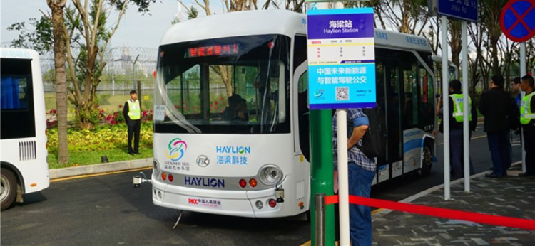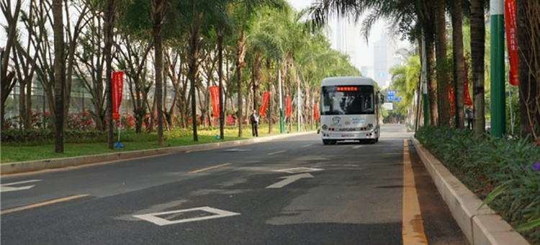

不只是路口，每个可能穿越马路的小隔离带上的缺口都站着警察呢，就防止有人误入。如果你仔细看还会发现，那辆车在行驶中还是在逆行的道路上。这个是为了新闻报道效果好，中间还安排了几次其他车辆错车的场景，但是本质上这是在特定封闭道路上实现的自动驾驶。

这种水平的应用，不用说和业界最顶尖的谷歌来比较了，它是什么水平呢？现在市场上已经可以用钱买到的全套的解决方案了。

比如说广州白云机场的无人驾驶摆渡车就已经在使用了，还有矿业巨头 Rio Tinto 已经在澳大利亚的矿山使用了73辆无人驾驶的卡车，而且还都是那种泰坦卡车，就是荷载200多吨的那种矿山在用的，这70多辆卡车的操作中心在离矿山1000多公里的位置上。

所以，周一朋友圈里刷屏的深圳无人驾驶的公交车，也许只是某个公司最初最初的测试步骤，距离无人驾驶行业内顶尖的水平至少还差7到8年。

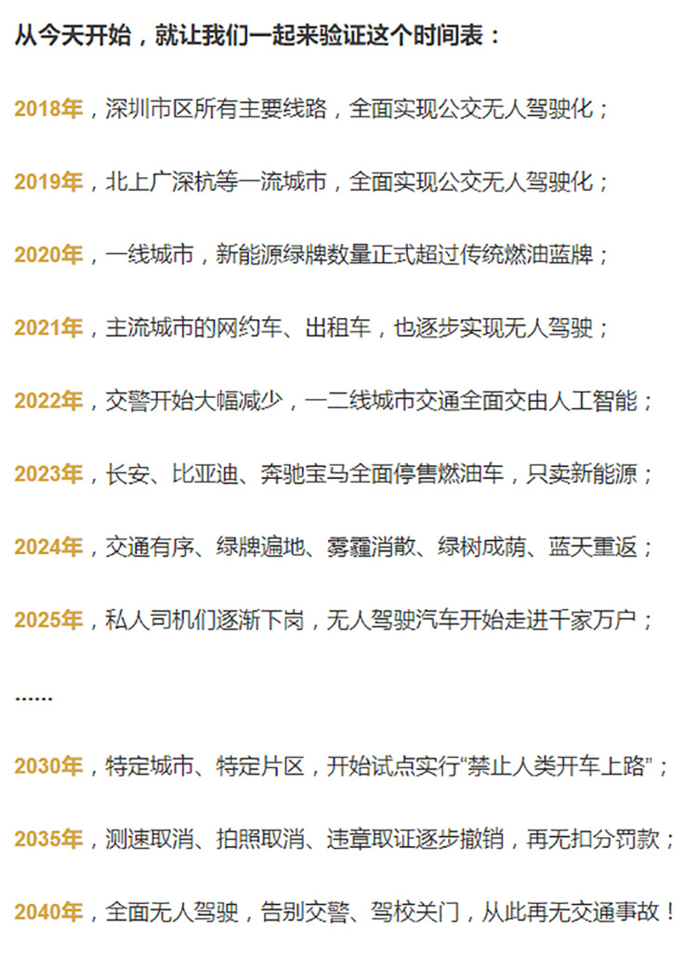

但是这个文章里却写，“今天开始，让我们一起来验证这个时间表，这个时间表的第一行就是2018年深圳市区所有主要线路全面实行公交无人驾驶。”这第一行就几乎不可能。就算是可能，前提也得是真实路况下的无人驾驶公交车的方案已经可以在市场上买到了。那咱们到2018年去市场上给它买回来，给装上才能用，这样才能实现。

而就算是无人驾驶行业第一名的谷歌，也不敢说2018年就让无人驾驶接替公交车司机的职能，因为在所有的车型中，对司机要求最高的，不论是国内还是国外，都是大客车，因为这一个司机就承担了全车几十人、上百人的生命安全。但是这篇文章却说，“公交司机们，是时候找个安静的地方，思考一下人生了，现在已经有公交车不要你们再握方向盘了！”

这就不由得让人想到去年5月份，媒体热炒的空中立体巴士，叫巴铁，它也是以解决交通问题抓住大家眼球的，但最终也只是建了一个几百米长的铁轨，让肉大身沉的空中巴士前后挪了几次，一年之后，巴铁之父白志明因为利用这个根本就没有技术优势的项目非法集资48亿被抓获了，被判刑了。当然这两个项目是没法比的，只不过是媒体在报道和宣传它们的时候都存在过度的夸张。

我们每个人都希望 Level5 级别的自动驾驶早点实现，5级的自动驾驶也就是在所有人类驾驶可以应付的道路环境下，均可以由自动驾驶系统完成驾驶操作，就是这个级别。

但技术的发展逃不过一个个困难和长期的积累，而且技术的竞争是很残酷的，最终只有几家公司能通吃全球市场，其他公司就会沦为提供解决方案的公司。一项技术正在热炒的时候，一旦有那么几个只通过炒作和暗箱操作就能拿到大笔的研发经费和国家资金的公司出现，那对行业里那些真刀真枪实干的研发企业是非常不公平的。

今天我们专门拿这篇文章来分析，来回答这个问题，就是希望大家今后看到这种过度吹捧的文章，即便我们不是这个专业的，也可以一眼认出它来，不被它利用。

如果你还记得这些方法，你可以现学现用，在朋友圈和微信里翻一翻，看看识别不靠谱的文章，这个方法好不好，这个效果好不好。

# 096｜ 问答：冬季皮肤瘙痒怎么办？要不要坐月子？

2017-12-09

问答01

冬季皮肤干燥瘙痒怎么办？

我的回答是：

入冬之后有不少人都问我怎么止痒，就是浑身痒痒，这其实是一个很普遍的问题，尤其是中老年人更容易在入冬之后皮肤瘙痒。典型的特征就是皮肤上既没有长痘，也没有长疹子，或者荨麻疹团也没有，就是单纯的皮肤痒痒，而且春夏秋都没有，只有到了冬天才明显。

这个原因直接回答就是因为皮肤干燥，解决办法就是让皮肤多一层保护。不论你是用自己皮肤产的油，还是用护肤品里的油，涂上一层就能好。

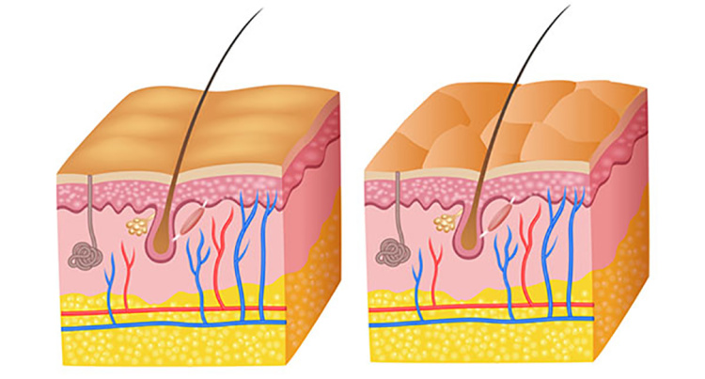正常皮肤（左）干燥皮肤（右）

上面这张图就是正常的皮肤与过于干燥皮肤的对比。

这图中最上一层是角质层，右边干燥的皮肤已经翘起来了，这种状态的皮肤就更容易刺激下面的神经末梢。因为这种刺激也不太剧烈，身体感受到的也就是痒痒了。

角质层为什么翘起来了呢？

因为在角质层上面还有一层叫皮脂膜，这个皮脂膜是由汗腺分泌的汗水，还有皮脂腺分泌的油脂混合组成的一层油膜，罩在角质层上，防止角质层里的水分流失，这样角质层就不会翘起来了。

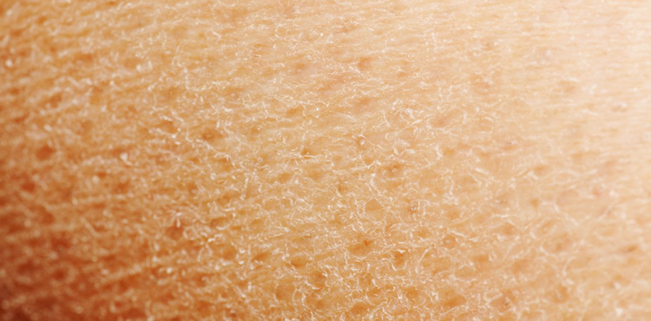因为皮脂膜少出现的皮肤干裂

冬天空气干冷，所以我们出汗少，皮脂膜就不容易积累足够的厚度，所以更容易干燥，但这个只是其中一个原因。另一个原因就是洗澡太勤了，很多同学现在都是一天洗一次澡，本来冬天就不容易积累的皮脂膜，洗完一次澡之后就被完全冲掉了，所以凡是只有冬天皮肤瘙痒，又没有任何皮肤病的人，大都是在睡前洗完澡之后感觉身上更痒痒。

皮脂膜是皮肤的一层保护，我看过一些流浪汉，或者是专门苦修的人，他们徒步去西藏的路上，没有洗澡的条件，他们原本又都是城市的白领，每天都习惯洗澡，所以刚开始是很不适应的。但是这种不洗澡的情况只要持续10天以后就不会有什么感觉了，也不觉得难受，这个时候皮脂膜已经积累得很厚了，反而是一种很好的保护。

所以每天都要彻底地浑身涂一遍去油的肥皂，这个对皮肤其实是挺残忍的。另外还有一些家长，他可能是给孩子洗澡的时候搓得特别狠，我小时候就这样，那会儿谁家都没有条件天天洗澡，都是一个星期去单位澡堂子洗一次，就好像浑身都脏透了一样，所以父母会使劲地给你搓，手搓不够，还用毛巾给你搓泥儿。确实能搓下不少所谓的泥儿，但其实都是把角质层混着皮脂膜给搓下来了，皮肤的保护功能就没有了，皮肤就更容易受损，所以更容易得皮肤病，更容易痒痒。

那怎么办呢？

程度最轻的就是在洗澡的时候用一下乳液，这个乳液用水冲掉之后，它总是有一层油膜留在皮肤上，起到保护作用。洗澡的时候别只用那种去油的肥皂或者香皂，如果你觉得用乳液太麻烦了，你也可以只用清水冲一冲，这就算是洗澡了，不要涂任何的香皂和肥皂。如果还是不能解决问题，那你就每两天洗一次澡，每次洗的时候什么都不涂，或者是洗完了之后专门在身上涂一些油。

这些小问题都可以通过科学客观的方法得到大幅的改善，不要听信什么血热、血虚，或者滋阴润肺之类的说法，然后吃一大堆补药，或者去风的药，那些都是完全没有根据的。

问答02

生完孩子，到底要不要坐月子？坐月子的各种禁忌对不对？

我的回答是：

坐月子的禁忌各地方都不同，细节划分还特别多。有规定不能见风的，就是家里窗户一直都不开，还有规定不能刷牙的，不能洗头洗澡的，不能吃寒性食物的，不能喝凉水的，不能下地运动的，还有专门喝鲫鱼汤，吃老母鸡之类的。

实际上，中国在最近10年，真的按照刚才说的那种坐月子的方法坐月子的人太少了，真的做的也都是那些老少边穷地区的产妇，这说明人们还是进步了。从前那种禁忌也不是完全无脑式的规定，也都是在100多年前有根有据地结合当时的环境想出来的。

* 不能喝凉水和吃所谓的寒性食物，主要就是因为古代农村没有干净的饮用水，直接喝生水容易被微生物感染，这对正在伤口恢复的孕妇就很不好了。
* 不能洗澡，它也是出于预防感染，因为我们现在洗澡都用花洒的喷头，从前不是这样，大都是坐在盆里洗，下体泡在水里就增加了感染的机会，所以不能洗澡。
* 不能见风，可能就是因为从前冬季取暖本身就挺困难的，房屋的密封性也差，平时正常人都觉得这房子四下里漏风，冷得不得了，那更何况身体虚弱的产妇了。
* 不能下地活动，就是因为从前都是农民，下地活动都是农业重体力劳动，干这些就不利于腹腔附近的肌肉恢复。

但这些都是适合100年前生活条件下的做法，现在这些风险都不存在了，就不用再遵守这些繁文缛节了。冬天生的孩子还好，每年夏天6、7月份，还是有不少报道可以看到，就是说产妇中暑了，甚至都有热死的新闻。

现代生活中，产妇真正要注意的只有6周之内不要行房，和不要完全躺在床上不下来。不行房这个大家都可以理解，伤口都还没长好。

不能长期卧床主要是防止血栓的形成，因为在生产的过程中会有出血，无论是顺产还是剖腹产都有不小的伤口，愈合的时候凝血的成分就比较多，如果长时间不动，血液流动得比较慢，就会在血管里出现很多血凝块，这些结痂要是顺着血管流到了心脏，或者是肺的主动脉上，一旦堵住了，那就有可能动脉栓塞出现生命危险。所以，产科大夫也会专门叮嘱产妇，生产后一天之内一定要下床活动，不能躺在床上。

虽然产妇生产之后消耗很大，身体很虚弱，但是也不能乱吃补品，或者吃很多特别油腻的，打乱平时的习惯。现代这个年代，几乎没有人营养缺乏，所以根本用不着特地补充很多肉，很多糖，只要保证饮食均衡，饿了就吃就好了。

有人说，国外的女人就不坐月子，这个也得看哪些国家，比如说受中国文化影响大的日韩，也有坐月子的说法，欧美的产妇虽然不说坐月子，但是身体毕竟都是人类的身体，他们管生产后的6周时间叫做产后恢复期。

这42天并不是只是找一个休息的借口，而是身体器官的恢复期。比如说在怀孕期，身体的总血流量是普通时候的1.4倍到1.5倍，还有很多激素水平也和平时不一样，对糖的代谢也是孕妇状态，产后凝血的程度也比普通的时候更高。这些指标都是为一个女人再加一个婴儿的模式设定的，孩子出生之后，这些指标要慢慢地调成一个正常女人的情况。

产后恢复期，孕妇身体就是在自发地调整这些参数，所以它并不只是一个体力的调整期，也包括各项参数的正常化。所以网上有些论调把欧美女人产后多彪悍形容了一番，也是有点过了。人和人的个体差异就是很大，比如像有的人喝了一瓶白酒都没事，可有的人喝了半瓶啤酒就醉倒了，所以不能一概而论，要根据自己的身体安排活动。

听上去这都不是什么复杂和难以理解的方法，但实际上却有很多人做不到。

# 097｜起源：海洋越来越酸，生物越变越白（下）

2017-12-11

## **概念10：起源**

一种事物或规律的出现，或者是因为有着强大的需求，或者是因为大面积灭绝后的幸存，或者是因为随机的涌现，这些就是“起源”的主要三种方式。从这三个角度，不但可以看到生命的诞生，一样可以体会物种的灭绝。

## **海洋变酸的真相**

上节课我们说到海洋中的珊瑚礁大面积变白，那它们为什么会这样呢？其实根源就是一个，二氧化碳的排放增加了，而且还是增加太多导致的。

你还记得前几节课我说的关于冰芯挖掘然后研究的那个例子吗？挖那个就是为了找到地球过往大气的状态，我找了一张最近40万年以来二氧化碳在大气中含量的变化图。

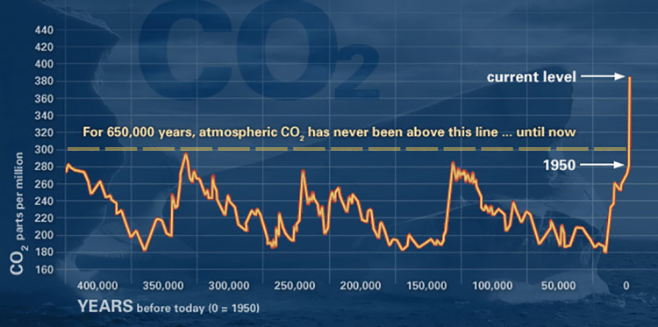大气中的二氧化碳含量变化图

这是一条起起伏伏的线，大部分的时候都是低于 250ppm 的。曾经在32000年前达到过 300ppm，但最近200年来直线飙升，2016年的值是 403ppm。其实这张图表是为了展现起来比较协调，实际上在可测的最近300万年里，地球上的二氧化碳含量从来没有今天这么高，而且从现在的煤炭、原油的储量来看，如果把它们再开采出来燃烧掉，大气中的二氧化碳最终会达到 1500ppm。

这个数据如果只是短期的浮动倒也无足轻重，但现在的情况下，人类活动打破了地球几十万年以来的平衡。燃烧化石能源排放到空气中，它是一种温室气体。但是二氧化碳，大约有1/3会被海水吸收，溶解之后就会让海水变得更酸。这个化学过程需要上到初二以后才能了解，但是没上过也对理解没什么障碍。比如说咱们想喝碳酸水的饮料了，就是汽水，就可以用高压把二氧化碳注进去，这样水就带气了，它就变酸了。

## **验证因果关系**

上节课我们讲了一种科学方法，就是你要想说明一个因素的影响的时候，要用好对比，也要用好全局的展现。通俗地说就是这个因素改动了，我们就会看到完全不同的景色，而且还是全世界范围内的。把这个方法掌握了，这样呈现出去以后就告诉人一个道理，就是这个因素最好不要这么动，否则影响太大了。

但你发现没有，这里用到的只是相关关系，就是一个因素出现了，一个结果发生了而已，它并不能证明有什么因果关系。但是我们的科学家这么费劲地申请科研经费，然后专门跑到格陵兰去，挖出几十万年前的冰芯，分析里面的气泡，他们可不是只为做一个数字游戏。他们是确实严重怀疑二氧化碳的增加，跟生物的白化、贝壳的软化是有因果关系的，他们怀疑这一点。

它们究竟有没有因果关系呢？

其实这个道理化学上就说得通，而且也可以用实验来做，我们先来说说化学上的道理。

我之前一直用“变酸”来说，这是为了好理解。实际上那种变化用舌头是根本尝不出来的。要衡量酸度，需要用到的就是 pH 值，这是一种用氢离子（H+）和氢氧根离子（OH-）的多少来衡量水的酸碱度的方法。氢氧根离子和氢离子相等的时候，pH 值就是7，小于7就是酸性，大于7就是碱性。

地球的海洋曾经一直维持的是8.2，这属于是弱碱性。但是工业革命开始之后，现在已经猛降到8.06了。可能你觉得8.2到8.06没什么变化，无所谓，但如果你上过初中化学课，你就知道pH值相差1，氢离子浓度相差10倍。

所以从8.20降到8.06，实际上氢离子浓度已经是过去的1.45倍了，这就相当于你平时的口味都是这一锅鸡蛋汤，你加一勺盐就觉得够咸了。但是现在，你加了一勺半的盐，所以你多半是不想继续喝了，因为有点咸。如果鸡蛋汤你觉得咸，你是可以继续加水的，如果海洋变酸了，你是没有机会加水的，它就这么多。

于是氢离子的浓度就陡增45%，多余的氢离子就去跟贝类的动物的外壳结合，溶解掉它们。海洋中其它的生物也都倒了霉，这个就是从化学原理上说的因果关系。

但是科学家们还想从更多的实验上找到证据，证明它们是有因果关系的，其实天然的实验就有，大海里受害的动物是比比皆是的，比如珊瑚虫就是最典型的受害者，因为它们就代表着生态系统的大框架。

实验的第二种，就是一些甲壳类动物从外观上看起来，这变化就已经很明显了。而且这样的例子还不是孤立的，有人就统计过海鲜市场龙虾外壳的重量，最近30年它们的盔甲重量平均降低了35%。

第三个例子就是要把动物带到实验室来模拟看一下，如果海洋的 pH 值持续降低，对单个的物种能造成什么样的伤害呢？

于是科学家们就找来了在地中海最常见的一种贝壳，叫飓风钟螺。科学家们就把它养在了 pH 值等于7.8的模拟海水中。

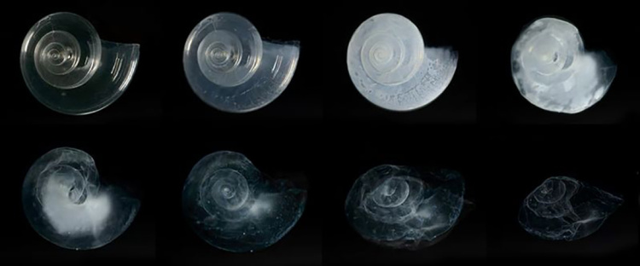飓风钟螺钙化减弱

你可以看到，上图中左上角，第一个是刚放进去的时候，之后每隔8天拍照一次，到了第45天，外面的甲壳已经基本上溶解掉了，所以海水的 pH 值如果真的从8.06降到了7.8，那时候就不要说珊瑚礁了，很多带贝壳的动物都要遭殃的。

最后一个实验的角度依然是希望通过 pH 值等于7.8，想看看在这样的海水里动物会怎么样。但是这次科学家希望看到的是一个真实的情景，最好是几百、上千种动物的情况。可是，这个在实验室就没法模拟了。在实验室里模拟3到5个品种在 pH 值等于7.8的海水中可能还行，但是这么多的动物只能在真实的海水中进行，可是海水的 pH 值不由科学家说了算，它还是8.06左右。

那怎么办呢？

有办法，意大利的科学家在那不勒斯旁边的伊斯基亚海域找到了一处海底火山口，那里喷发出很多酸性物质，所以周围的海水 pH 值呈梯度式地降低。这样科学家就可以观察到不同酸度下还会有什么生物，它们活得怎么样。

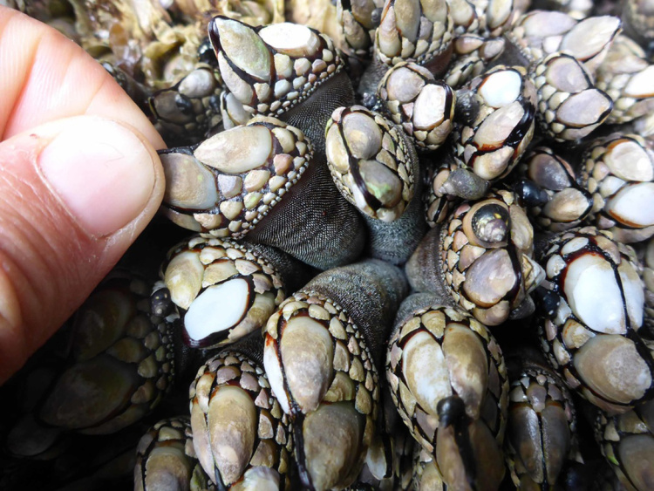藤壶

结果在 pH 值等于7.8的水域里，那些从前适应性特别强的，世界各地海水中都能看到的，海边石头上的，船底的，甚至鲸鱼的皮肤上都有的一种贝类，叫做藤壶，还有地中海贻贝、方舟贝都没有出现。但是这儿也不是完全的死亡地带，这里还有生物，统计下来在 pH 值等于7.8的水域中，这里生存的生物种类是正常水域中的1/3。

到此为止，四个角度的实验都验证过了，不但说明海水变酸是动物变白、变软的原因，而且还说明了问题的严重性。

## **问题的严峻性**

可能有人觉得不用担心，到时候动物会自然演化出更加坚硬的外壳，这个是不可能的。因为科学家们预测，如果按照现在碳排放增加的速度，在2100年的时候，海水的 pH 值就会达到7.8，可是现在距离这个年份只差80多年了。

而一般来说，一个明显的生态变化，这个特征的变更是需要1000到2000代的繁殖才能出现的，可是像贝类这种动物，它们的寿命短的有几年，长的甚至超过150年，它们想变更一个特别大的特征，咱们就按1000代来算，也需要3到5千年才能来得及演化出这些抵抗的特性来。但是现在只有80年，顶多只能更新三四十代，所以速度是远远赶不上海水变酸的速度的，而且海水变酸的趋势属于势不可挡的。

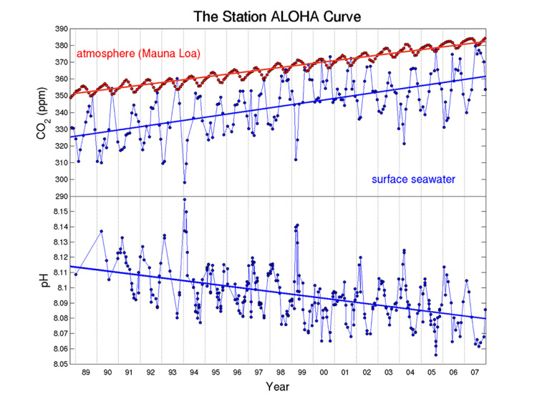大气二氧化碳变化与海洋pH值变化

上面这张统计图，是1988年到2007年，大气中二氧化碳的含量与海水 pH 值的对照测试。随着二氧化碳浓度增加，海水的 pH 值在降低，而且从曲线上看吻合度非常高。你要仔细看这个红色线段或蓝色线段，都能从细节上看出来它都是波浪线，这就导致一个问题，比如说你看二氧化碳那根红色的曲线，你随便选取一个年份，它的波浪的顶部，然后再往后数6年，你再看那一年的底部才刚刚超越了6年前的顶部，也就是说如果在这6年的时间段里，你是可以轻松找到很多的时间段，二氧化碳的含量是比6年前还低的。

那么能不能根据这种办法，就说二氧化碳的含量没有增长呢？当然不能。

同样的道理，我们再来看图表的下半部分，是海水的 pH 值，它的波动没有二氧化碳红色那根线那么规律，因为影响海水的还有其它因素，二氧化碳是其中一个。我们选最左边，1989年这个值，8.11，因为它是比较高的。然后我们再另外选一点，就选这个最右侧的，它是2006年的冬天比较高的部分，它也是8.11。那么你只选取这两个数据，你能得出结论说海水的pH值没有任何下降吗？当然也不能。因为我们作了详细的数据统计，海水pH值是起起伏伏变酸的，这个大趋势没有一丝一毫的改变。

那么可能有人要问，为什么会有起起伏伏呢？

那是因为地球的大陆主要集中在北半球，所以植物也大都分布在北半球。到了冬天，北半球的植物叶子都落了，光合作用就降低了，于是二氧化碳浓度升高。到了春夏季，叶子长出来了，二氧化碳的浓度又会被吸收，所以它会有小幅的下降。就是这样，才造成了每年都有一个波浪线。只不过这种波动是远不及逐年增加的这个趋势的。

刚才说，我以现在测到的数据作估算，人类在2100年的时候，海水 pH 值将下降到7.8，也就是比工业革命前海水中多了2.5倍的氢离子，说得直白一点，就是从前合适你口味的一锅鸡蛋汤加一勺盐就够了，但是现在出了事故，汤锅里头加了两勺半的盐。

## **今日内容小结**

这就是这节课我要说的科学思维最重要的一点，那就是我们从感官上体验到的东西对科学结论来说是不值一提的，哪怕有数据的情况下，通过直觉作的判断也是不值一提的，尤其是出现了大量的数据的情况下，如果不专门分精力做好数据分析的工作，我们即便有一些零散的数据也没法利用它，也得不出什么有价值的结论。

感官上地球环境没有什么大的变化，比如说从1989年到2006年，我们还是可以找到海水同样的 pH 值。可是人生有几个17年呢？而地质变化的跨度，10万年都是一眨眼间过，缓慢的同一个方向的变化发生在巨大的时间跨度里，我们几乎是无能为力的，惟有靠科学方法才能认识到问题的严峻性。

珊瑚礁海域生活着海洋世界里21%的物种，如果21%的海洋生物完蛋了，整个海洋生态就要崩溃了，如果海洋生态崩溃了，地球上85%的光合作用就悬了，因为正是海洋中这部分藻类承担着绝大部分的光合作用。如果地球上85%的光合作用消失了，那绝大部分氧气就没有了，那个时候也许就是厌氧生物的翻身之日了，人是来不及作这个调整的。

到时候地球上的生物就要来一次大换血，厌氧生物大行其道。只不过因为没有氧气的参与，无氧呼吸提供能量的效率是很低的，所以厌氧生物的体型始终非常小，活动能力非常差。那时候地球生物的全景图大概就和我们现在肠道微生物的生存形态是差不多的。

事情有些严峻，但是我是乐观的，我觉得这个危机还是得依赖科技的发展，想办法把大气和海洋在大尺度下调整过来。

## **今日思考题**

你能不能也举出一个例子，就是我们通过有限的生命是不能体察到的，而这件事却是往一个方向缓慢进展，而且是在大尺度下全背景地发生着，会产生巨大的影响，有没有这样的事儿呢？

# 098｜起源：原始人现代人谁更聪明？

2017-12-12

## **概念10：起源**

一种事物或规律的出现，或者是因为有着强大的需求，或者是因为大面积灭绝后的幸存，或者是因为随机的涌现，这些就是“起源”的主要三种方式。从这三个角度，不但可以看到生命的诞生，一样可以体会物种的灭绝。

原始人比现代人更聪明吗？

这个问题听上去很好回答，大部分人都脱口而出，当然是我们更聪明。但实际上运用我们的科学思维的习惯再重新想一想，这个问题是没法直接回答的。

首先，什么叫原始人呢？其次，聪明是什么意思？你只有把这两个概念都划定清晰了才能讨论。

我们现在就来规定一下，这个问题中的原始人指的就是跟现代人的基因几乎没有什么差异的那些人类祖先，大约可以划定是2万年前的人。如果我们能够乘坐时光机器回到那个时代，比如说在黄河流域，我们抱回了一个婴儿，在现代社会养大，这个婴儿只要接受了现代化的教育，一样可以成为律师、运动员、医生、教授，都没有问题。因为那个孩子跟我们的基因差异也许比我们跟一个当代的非洲人的差异还要小。

接下来我们要定义什么是聪明，这倒是挺难的。用智商测试来代表聪明不聪明行么？不行，因为智商测试是1950年之后才逐渐成熟的，人类已经存在了几万年了，所以不能拿智商测试来衡量原始人。

那什么算作聪明呢？我们先不忙下定义，我们先来看一种说法，它说的是原始人不一定比现代人笨，这个理由就是我们跟原始人因为生活环境不同，掌握的技能也不同。

比如说你让一个原始人玩《王者荣耀》，他表现一定是很迟钝的。但如果让我们去砍树，去搭帐篷，其实这都太难了。就算仅仅让我们在丛林里行走20公里，咱们现代人几乎都做不到。所以在这种观念中，原始人的笨跟现代人的笨在环境大变了之后，这个笨的程度也是一样强烈的。

可是我不太同意这样的观点，因为原始人的大脑如果跟我们有同样的能力，那他们大概率说也会在几百年之内展现出截然不同的能力。在几万年前就出现了现代社会了，可是他们为什么没能抓住上百个几百年的机会？

我们当然不能乘坐时光机器去找原因，但是依然还能在现代社会中找到一些证据。

## **达尔文见闻**

最早的描述就是达尔文1833年到达了南美洲最南端的火地岛，在那儿看到当地的土著居民的情况。这里的土著居民虽然是已经到了现代了，但还保留了原始人的生活方式，所以是一个非常好的例子。

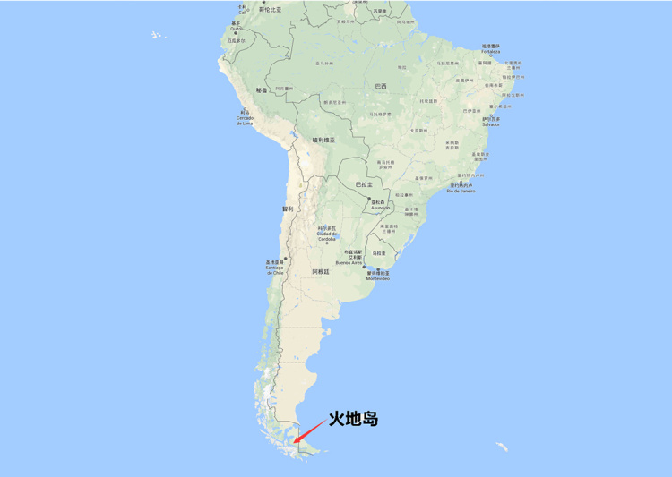

火地岛是南美洲的最南端，已经算得上是极寒之地了，但是那儿的人最好的情况就是往身上披一张海狮皮，晚上睡觉的时候大都是躺在潮湿、阴冷的地面上，什么遮盖都没有，就蜷缩着身子。

吃的东西主要就是从海滩上捡回来的，有的时候也会用头发做的钓鱼线穿上一些小鱼饵去捕鱼。最好最好的食物就是偶然能碰到一只海狮，把它打死。就算是那些已经死亡已久的，腐烂的鲸鱼的尸体漂到岸上，这些人也会当作盛宴一起吃。

他们也没有什么工具来运输这些鲸鱼肉，只能是割下一大片，然后在这片肉的中间钻一个窟窿，把头钻进去，把肉披在身上，就像披斗篷似的。运回去之后，那儿的人用火烤上几分钟再吃，这还是食物丰富的时候。

如果遇上了冬天食物短缺，实在没有东西吃了，那怎么办呢？先杀掉部落中的老女人，如果老太太杀完了还不够的话，再杀掉狗。那为什么不先杀狗呢？他们的理由就是这些狗还能捕猎用。

达尔文跟小猎犬号上的船员登岛之后，最初火地岛的居民是有浓重的敌意的，一群人在岸边上冲着小猎犬号是“咦哩哇啦”一通乱喊，虽然听不懂，但知道差不多就是骂人或者是威胁。

但后来船员们就拿出一些东西，比如说系在头上的红色的头带，还有饼干，这些人一下就非常感兴趣了，敌意就这样慢慢地消去了。再之后，一群大胆的人就围着他们，嘴里不停地喊着“亚麻苏娜，亚麻苏娜”，嘴里喊着，手就指着船员们身上。后来这些船员就猜，大概的意思应该就是“把这东西给我”。船员们把身上一些零碎，甚至连扣子都揪下来给他们，他们就不喊了。

达尔文观察，这些人大多数的时候看着都很阴郁，精神萎靡，但是拿到了船员们的东西之后就非常兴奋，怎么表达这种兴奋呢？就是发出像鸡一样的“咯咯”的声音，然后与此同时，像拍夹心馅饼一样，双手大力地同时拍达尔文的前胸和后背，拍完了之后也敞开胸脯等着达尔文去拍他。达尔文注意观察土著居民之间的交流，就发现他们有类似语言的东西，但是很难算得上口齿清晰，比起骂人来说，含糊多了。

## **脑区分层**

我看到达尔文描述的这群人的情绪表达，一下就让我想起一个脑科学的实验。

在说这个实验之前，我们先补充一些脑科学的知识，如果按照功能的高低分，大脑是可以理解成像一个鸡蛋似的，它可以一层一层地剥开，最外层覆盖着很多褶皱的，这个叫做新皮质，大概是几毫米厚，它是负责所有高级的思考能力，比如像语言、计算、分析、逻辑。新皮质只在哺乳类动物的大脑中发现。

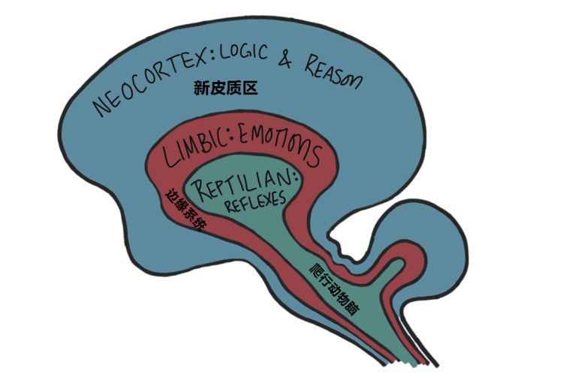脑区分层示意图

如果把新皮质剥开，内层有一个叫做边缘系统的，它更多的是负责情绪的表达，比如像恐惧、兴奋、担忧、自我压抑、攻击。再把这层剥开，最核心的一处叫做原始脑，也叫做爬行动物脑，这是所有大脑形态中最早形成的，这里负责肌肉的收缩、身体的平衡、心跳和血压，这里控制的那些功能，就是那些即便你在睡熟的时候，它也不会停止工作的。而且这里的工作几乎不受你的意愿控制，比如说我想主动地把血压往下降一降，这事儿谁也做不到。

我说的这个实验就是在新皮质区上，在1860年到1870年这10几年的时间中，人们首先发现了这个区域上的两个语言区，一个叫做布洛卡区，一个叫做威尔尼克区。

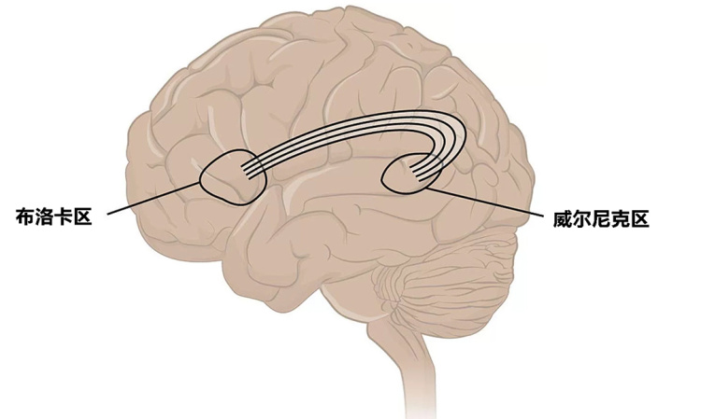

从一些脑部受伤的患者身上就发现一个特有意思的情况：

* 威尔尼克区受损的患者，他也可以说话，但是他说出来谁也听不懂，而且这个病人也听不懂其他人在说什么。
* 布洛卡区受伤的人，假如他的威尔尼克区保存完好的话，这种病人可以听得懂别人说的是什么，但是自己心里的话却说不出来。

后来在更详细的对大脑的扫描中就发现，人类大脑新皮质上几乎每一个区域都和这两个语言区有联系，所以这也侧面上反映了那么一句话，说的是“ 语言的边界就是人类思想的边界 ”。

而更有意思的是，那些布洛卡区受损的病人，他虽然没法说话，没法讲故事，但是他骂起人来，尤其是骂那种最脏的骂街的话，还有那些呼来喝去的，或者是表达发怒发狂的语言，表达起来非常流利，所以这就表明，人类有两套表达语言的神经通路。

一套是随着人类社会演化出来的，它主要聚集在新皮质层，而另一套是哺乳类动物的时候就可能有了，你看布洛卡区受损的患者，他表现出来还真有点像火地岛的居民，这些人在表达原始冲动的时候，你看他看到船员的时候那种威胁，那种大骂，还有收到礼物之后高兴地“咯咯咯”学鸡叫，这些语言表达更多体现在情感冲动驱使下。而布洛卡区受损的那些病人，你看他虽然不会叙述故事，但是他骂街完全没问题。

## **聪明的标准**

所以现在，我要说的就是这节课开头那个问题，聪明不聪明，我们是可以找到一个标准的，就是应用语言能力的高低。人类语言和原始人用的语言还有一个不同，就是人类用象征性的符号来沟通，所以可以进行抽象思维。

什么叫象征性的符号呢？

那就是一个语音、一个图标、一个字，它代表一类的事物，就是这样一对多，或者是一对一的映射关系。如果这些映射关系对于生活是至关重要、不能丢、必须存在脑子里的，那我们也必须相信它是肯定要占据一定存储空间的，而且这个空间指的是物理实体的空间。如果这种映射关系越来越多，那么需要的物理实在的空间也就越来越大，这就是人类的脑要比猿猴的脑大得多的原因。

把很多对象符号化还有一个缺陷，就是不同历史文化区域长大的人不容易沟通，同一个发音，不同的人脑子里映射出来的那个对象有可能不一样，所以再下一步进展就是文字的产生。

从这个角度来说，文字的作用就不只用于记录过去的历史了，它还有一个重要的功能就是有可能让我们实现客观的思考，任何想法、任何发音只要能够记录在纸上固定下来，才有进一步确认它是个什么东西的可能，才有进一步把它提炼成一个其它概念的可能。但是有的文字，依然没能排除不同区域文化的人对同样字的理解。甚至一个单位，一个机关里的人对同样的字的理解都是不一样的。

那你说现在为什么重要领导讲完话之后，一定要组织大家开会反复学习呢？

就是要把那些语言重新捋一遍，领导说的 ABCD 跟你之前脑子里的 ABCD 是不是都映射到同一个对象上了。如果你不了解这个道理，那你看新闻联播就是一个局外人，你就会以为新闻联播都是千篇一律的东西，其实它这里每个字都是有讲究的。

文字出现之后，映射的对象固定了，哲学思考，甚至数学和科学都可以在这个基础上诞生了。所以文字可以说是脑的一种扩张，让映射关系更简洁、更准确。这个时候抽象化的价值就更大了，这会儿的抽象就不是古人对宇宙、对存在的胡思乱想了。当数学和科学出现了之后，它甚至是不需要翻译的。

所以到了这儿，让我们再回到这节课开头说的，原始人比我们更聪明吗？

我们把原始人定义成2万年前的人类，把聪明定义成对语言和抽象化的符号的应用的能力，那么答案实在是太明确了，原始人的聪明程度还差我们太远了。

## **今日思考题**

一个当场语言表达比较混乱，但是文字却能写得很清晰、很有条理的人，对比一个面对面的时候能说善辩，但是写出的文章一团糟的人，这两个人哪个更聪明一些呢？

希望你把想法留在评论中。

# 099｜起源：物种大灭绝中的科学思维

2017-12-13

## **概念10：起源**

一种事物或规律的出现，或者是因为有着强大的需求，或者是因为大面积灭绝后的幸存，或者是因为随机的涌现，这些就是“起源”的主要三种方式。从这三个角度，不但可以看到生命的诞生，一样可以体会物种的灭绝。

如果要说动物保护的话题，关注度都是非常低的，因为连科普杂志都知道，“动物保护”这关键词一出，这期准卖不好。但是最近两天，我要着重说说“保护生物多样性”这个话题，因为它事关我们如何看待生存价值这个问题。

我们先来说一个典型的误区，那就是有人认为保护生物多样性跟保护动物，那不是一样的吗？

有这种观点的人，大多数都把人跟自然分开了，所以他们会对动物怀有一种人文主义的关怀，认为鸟被猫吃了，猫好残忍；人和狗有亲密的情感，所以不要吃狗肉。可是在自然界，随时都发生着你吃我，我吃你的事儿，从微生物到大型的哺乳类动物都有，这种情感因素加入之后，动物保护行为最后大都是对资源的浪费，其实也保护不了动物，顶多是喂饱了不少流浪的宠物。

而我们这两天要说的是保护生物多样性的意义和价值在哪儿？

我们作为一种现在占据绝对优势的物种，也是自然界的一部分，自然界曾经在多样性上出现的规律一样也会发生在我们身上的。

现在，我们从大灭绝开始讲起。

考古学家对地球上曾经出现过的物种做过一个大致的估计，就是曾经有40亿个物种在不同阶段生活在地球上，但是现在99%都灭绝了。

当然，这种估计只能当作定性的参考，不能用定量的要求去卡它，因为谁也没有见过几亿年前的情况。而且这个结论的证据也只是从化石中来的，大家知道，化石保留的都是曾经比较结实的部分，比如说它有一个硬硬的外壳，或者有大块大块的骨头，这就容易留下来。可是大量的昆虫、植物、软体动物，还有那些占据物种绝大多数的微生物，它们根本没有机会在化石上留下痕迹，所以我们从化石上得到的结论一定只是冰山一角。

可是，我们现在也没有除了化石之外更可靠的素材，所以暂且用定性的程度去参考这些结论就可以，不能去较真儿。

化石证据上还有这么一个规律，就是凡是5.5亿年之前的生物化石就非常少了，这个也可能是因为留下的化石非常少，当然也有可能就是因为历史上5.5亿年之前生物密度确实非常低，所以科学家对大灭绝事件的研究也都集中在5.5亿年之内。

## **什么是灭绝？**

如果你习惯科学思维，你就会问，灭绝是什么意思？如果你刚刚在心里问过，就说明科学思维已经逐渐在你心中培养起来了。

我说一下灭绝，灭绝是通过统计化石中物种的数量减少的剧烈程度来判断的，比如有一些时期里，化石中出现的物种的数量比前一个时期化石里物种的数量减少得非常多，那就说明灾难发生了，灭绝发生了。

如果全球范围的化石一统计，原来都在同一时期里物种的数量减少了75%以上，那就可以把这个时期定义为大灭绝。而且这个时期还不能特别长，比如说2亿年的时间里减少了这么多，这不能算数，必须得是比较短的时间迅速的灭绝。比较短是多短呢？就是一两百万年之间突然减少，这就算比较短的时间的灭绝。

如果按照这个标准，地球最近5.5亿年，生命史上一共发生过5次大灭绝：

1. 4.4亿年前死了86%的物种；
2. 3.6亿年前死了75%的物种；
3. 2.5亿年前死了96%的物种；
4. 2亿年前死了80%的物种；
5. 6500万年前死了76%的物种。

而我们最最熟悉的就是6500万年前那一次，因为恐龙这种最吸引人的物种灭绝了，而且还是在小行星撞击地球下灭绝的。这个在动画片，电影里描写得特别多。但实际上，那次只有76%的物种灭绝了，远远比不上之前我说过的二叠纪和三叠纪之间那次更迭96%的灭绝，差一点地球的生命就重新来过了。

## **第6次大灭绝**

我之前也提过几次，第6次大灭绝，也就是人类出现后造成了生物灭绝，有科学家认为这次都堪比二叠纪和三叠纪那次。当然，也有科学家认为，这种说法是危言耸听。

那到底有多严重呢？咱们只能参考那些可依据的部分。

加州大学伯克利分校的科学家在2009年统计出一个结果，我觉得值得参考，这篇研究最终发表在2011年3月份的《自然》上。说它值得参考，是因为它并没有去碰那些数据起伏可能会非常大的化石。

比如说它根本不想去统计几亿年前地球上生物全景的灭绝速率，它不去关心这个，因为根本不知道几亿年前地球上一共有多少种生物。甭说几亿年前了，就连现在地球上有多少种昆虫存在，这个数字都是比较模糊的，科学界给出的结论是100万种到1000万种这个范围之间，所以比较几亿年前的全部物种跟现在的全部物种来说明灭绝的速率，这个太不科学了，没什么参考价值。

那么我说这篇文章特别有参考，就是因为它只统计了最近6500万年里哺乳类动物的灭绝速率，这样就排除了绝大部分的干扰。因为我们对哺乳类动物的化石，还有当前哺乳类动物生存的情况，了解的数据是非常详细的。

最后得出的结论就是：最近500年里，一共有80种哺乳类动物灭绝了。可是对比历史上看，除去这最近的500年，在过去的6500万年里，平均每1000万年灭绝17个哺乳类动物，所以两个数据一对比，也就是自打人类出现之后，哺乳类动物的灭绝速率增加了9.4万倍。

动物为什么会灭绝？我们脑子里最先出现的一定是那种捕猎的场景，实际上更多的是来自于资源竞争导致的饥饿，饿死了，或者是引入了新的微生物，病死了。或者是我之前说的，人类活动引发了气候剧变，导致很多生物不适应。

那么，这个速率能不能称之为第6次物种大灭绝已经开启了呢？

在这篇研究中还是挺乐观的，它觉得现在地球上仍然剩下了足够多的物种，但是它也提示了，如果现在列在联合国国际自然保护联盟中濒危动物列表里那些极危、濒危、易危，这3个档次的物种，如果在今后1000年里全部灭亡的话，那就可以肯定，第6次物种大灭绝开启了。

它说的是什么意思呢？

联合国国际自然保护联盟有这么一个濒危物种的名录，这个是从1963年就开始编写的，总是不断地更新内容，起码到现在为止是全世界动植物，真菌保护情况最全面，最权威的统计。现在目录里一共有9万多个物种，按照濒危的程度分成了6个级别，最严重的是灭绝，然后是野外灭绝、极危、濒危、易危、近危，最后还有3个等级是物种没有受到威胁的，分别是没有危险、数据缺乏和不评估。

这其中刚才它说的，说这1000年中，假如极危、濒危、易危，这3个等级全都灭绝的话，第6次大灭绝就开启了。

这3个等级占了多少呢？

大概占了这个名录中20%的物种数量，自然保护联盟对这个目录也有一个解释，说它最多只统计到了地球上5%的物种。假如说没有统计的那些物种在濒临灭亡的程度上分布也跟这个列表里是差不多的话，那我们最低的底线就是1000年内如果消失了1/5以上的物种，第6次大灭绝就是板上钉钉的事了。

关于物种多样性的解释，我们第一节课说不完，这节课我们先介绍一下灭绝事件的全景图，下一节课再介绍物种为什么灭绝。

## **今日内容小结**

这节课的科学思维就是：

我们要描述一个事件的时候，尽量用全景，用俯视的视角去看待一个事件的广泛影响。

我们经常会看到，在提倡保护动物的时候，更多的媒体它精心制作的素材，从根上说是一种人文关怀用在了动物身上，把动物当作一个人来对待，这种小情小爱的展现是给孩子看的，如果只有这些镜头它是没法让我们认识到保护动物所面临的严酷的现实的。

这种错误在现实中也会发现，你比如说一个政策颁布了以后，想呈现一下民众的反应，结果新闻镜头就对着那一两个市民，让他们说说感受。且不说这是不是故意安排的，就算是真实的随机采访，采访的感受也对评价这项政策的影响没什么参考价值。

再比如，我就见过很多公司，他们要成立一个新的项目组，或者是产品需不需要增加一个新的功能，和去掉一个老模块，他们参考的就是某几个用户的留言，或者好一些的像模像样地做一个用户调查表让人填。可是对于一个已经有上百万用户的产品来说，这种几十份的用户调查是没有意义的。如果只是为了走一个流程，那也没话说。但是如果真的依赖这些作判断的话，那大概率是要跑偏的。

你看，咱们这节课要介绍的是物种的灭绝，所以我们就只能挖空心思地想办法去找灭绝的全景图，去从中找规律。

## **今日思考题**

像物种大灭绝这种事情，第一是我们很难统计全数据，第二是我们得出的结论几乎也没法去验证。那么这一类型的研究是怎么保证它的科学性的呢？它是怎么跟科幻小说、奇幻故事中的那些观点区别开的呢？

# 100｜起源：全球物种大灭绝为什么会发生？

2017-12-14

## **概念10：起源**

一种事物或规律的出现，或者是因为有着强大的需求，或者是因为大面积灭绝后的幸存，或者是因为随机的涌现，这些就是“起源”的主要三种方式。从这三个角度，不但可以看到生命的诞生，一样可以体会物种的灭绝。

上节课最后我们留的那个问题，类似物种绝灭的事件研究，再怎么收集数据也是很难还原那个时期的原貌的，就连描述我们当前生物界的物种分布和数量，科学家都难以做到。也就是说，这类研究得出的结论，不能像物理实验那样能重复做，找规律，去验证它。

那么这些科学研究跟科幻小说有什么区别呢？

其实区别就在于，使用的研究方法和研究设备。因为有些研究就是天生触碰到了这些极限，没办法对证据求全责备，也没办法反复地验证，虽然我们明知自己手握着很少一部分可供研究的素材，但我们还是要以最大的可能性，从这一小点的证据出发作逻辑判断。

比如说我们使用最先进的仪器，利用最合理的数学模型等等，这里每一步仍然是可以验证的，这样做起码可以得到一个有依据的观点。

也许这个观点不能推导出几亿年前旧世界是一个什么样子，但如果这样做事情的科学家多了，等到积累到几十万个可靠的小结论之后，也许拼凑在一起，就能多少让我们看到旧世界的样子了。但是科幻小说不是这样的，它每一个逻辑不需要验证，它只是为了故事情节服务的。

这个问题回答完之后，今天这节课我们要说说大灭绝是怎么发生的。

之前5次大灭绝，大家都记得这最后一次，那就是小行星撞击地球造成的，而且这个研究到现在结论是板上钉钉的，因为科学家们已经在墨西哥的尤卡坦半岛找到了那次撞击之后留下的海底的大坑，直径180多公里，深900多米。

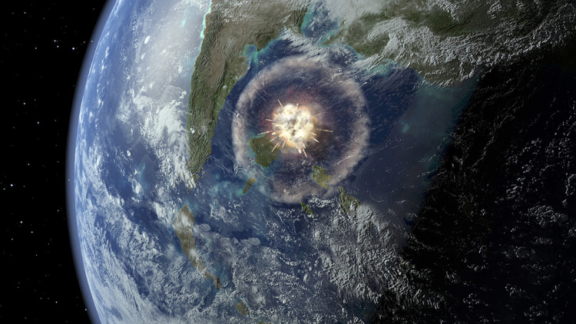陨石撞击尤卡坦半岛

比这次绝灭再往前那一次，发生在2亿年前，是三叠纪的末期，70%的物种灭绝了。那一次在现在的研究中也找到了一个特殊的原因，是因为盘古大陆的裂解。

什么叫盘古大陆呢？

就是在2亿年前地球上的大陆只有完整的一块，但是就在2亿年前的时候，完整的大陆开始分裂了。比如咱们现在可以看到，南美洲和非洲都是弯弯的形状，那是可以很好地拼合在一起的。

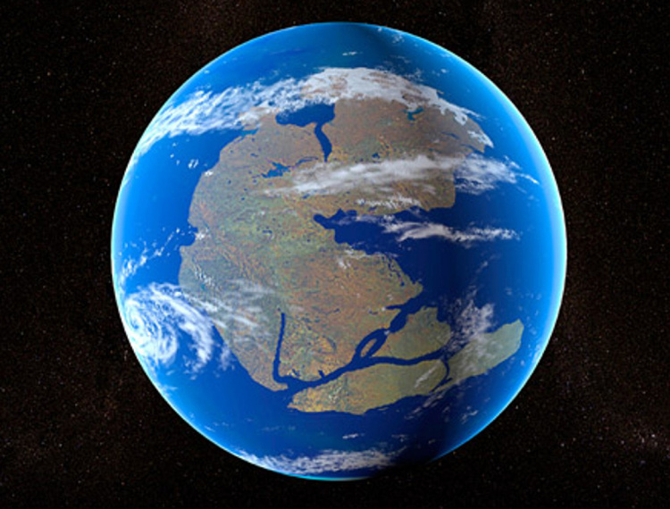盘古大陆

为什么呢？

就是因为当初它们就连在一起，后来被撕开了。这次的地壳板块巨大的撕裂也让地球上到处都是火山喷发，可能一说起火山喷发，大家印象中最著名的就是埋没了庞贝城的那次维苏威火山的喷发。假如说那次的喷发剧烈程度是1，那么三叠纪末期几乎每次火山喷发的剧烈程度都是100到2000这个范围，当时板块断裂的地方，在地表上都分布着几十公里，甚至几百公里长的熔岩的河流，这你敢想象吗？火山喷发，喷岩浆。这个当然是局域性的，但是它喷出的气体影响是深远的，影响最大的就是二氧化碳。

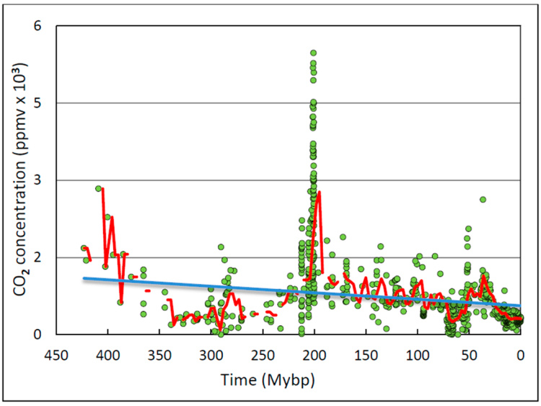二氧化碳含量变化

上面这张图，是最近4.5亿年来，地球上二氧化碳含量的变化。你看，绿色的点是我们采集到的数据，这个数据一共831个，红色的是对应这一时期，对数据取的平均值。

大家注意，在2亿年那个时候，出现了一根巨高无比的绿色的柱子，最高点对应的二氧化碳含量已经是5700ppm了，就算取了均值也是接近3000ppm，而现在是多少呢？大约是400ppm。也就是在三叠纪末期，二氧化碳的浓度大约是现在的10多倍。

二氧化碳这种温室气体就导致了当年全球的高温炎热，大约比现在高了8到10摄氏度。这个高温最终导致爬行动物遭了殃。

还记得我之前说过的那节课——各式各样的性别吧？

那到底是什么影响爬行动物的性别，起码现在来看很多爬行动物生出来是男是女，要看孵化时的温度。咱们假设2亿年前的爬行动物也是这个规律的话，就会因为升温造成很多种爬行动物当年生出来，要不就全都是雌性，要不就全都是雄性，这当然就没法延续了。

就算生出来的是有男有女，而且还能交配，还能下蛋，但是那个时候的氧气含量也突然降到了历史最低，只有现在的70%，这跟现在在3000米高原上的氧含量是一样的。

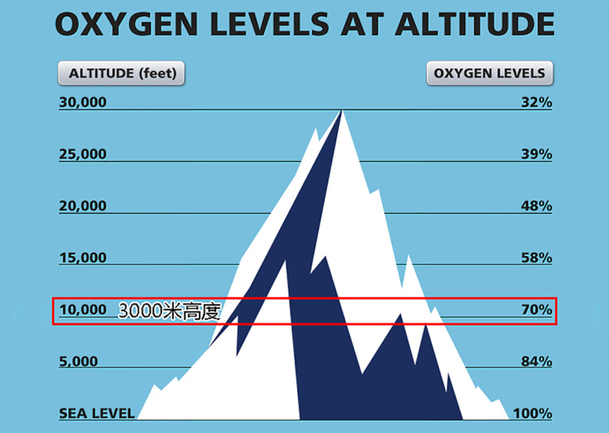

所以在2亿年前，那个时候生物是活在一个天气干热得没法忍受，而且还喘不上气的环境里。已经成年的动物还好说，它可以张开口，多呼吸，少活动，勉勉强强来维持。但是它们生的蛋就难了，因为蛋的孵化也是需要氧气的，那这个蛋上就需要更多的孔。可是孔多了，水分蒸发也快，这个蛋就会在还没孵化出之前就干掉了。

你看，环境对蛋的孵化是两头儿堵，所以在那个时期，生物迅速地灭亡，最先灭绝的是陆生的动物，接下去是海生的动物。

上几节课我们也说过，越来越酸的海水在三叠纪末期就发生了，那个时候海洋的 pH 值迅速地低于7，一切珊瑚礁全都消失了，大部分鱼类也消失了，留在海中的只能是微生物。

上面我就简单说了最近两次的大灭绝，一次是小行星撞击造成的，一次是大陆板块裂解造成的。

## **生物多样性危机**

但是再往前，3.6亿年前，那次大灭绝的原因，它就完全不一样了，因为它根本不存在这种典型的巨大的灾难。详细统计当时空气中的各种成分，还有气温，海洋的 pH 值，就发现在3.6亿年前，那一次75%的物种都灭绝了，是发生在一个风平浪静的环境里的，甚至连旧的物种的消失的速率都跟其它的时候没有太大的差别。

那你说它为什么灭绝呢？

其实就一个原因，新物种生成的速率几乎是0。所以你看，只要保持这种只减不增的态势，让它保持个一二百万年，然后再从全景上看过去，它就是一场大灭绝事件。而且当年身处其中的任何物种在它们寿命所及的历史中，都完全没法感受到灭绝这个事儿已经在发生了。所以科学界也把3.6亿年前这次大灭绝叫做生物多样性危机。

那为什么会不产生新物种了呢？

这个就要说一下新物种是怎么诞生的，它必备的条件就是要跟旧有的物种形成隔离。

比如像澳大利亚大陆，它是5000万年前跟南极大陆彻底分开的，然后它跟其它的大陆也没有任何连接，这样就形成了一个很好的隔离。在澳洲大陆演化出的动物就只有澳洲大陆才有，代表性的就是有袋类的动物。隔离就限制了基因混合，所以物种就会越来越不一样。当不一样的程度足够大的时候，就能形成新的物种。

3.6亿年前之所以大灭绝，就是因为隔离的作用消失了，在那之前全球的大陆是东一块西一块的。但是在3.6亿年前，温度上升，海平面上涨，最后竟然地球上只剩下一块陆地了，那就是上节课我们说的盘古大陆，那个时候整个地球上所有的生命都在这一块大陆上竞争，所以最终只有少数几个强者胜出了，它们迁徙到哪儿，哪儿就成了它们的家，其它物种就灭绝。

在那个时代，海洋里也出现了单一物种独霸天下的情况，从现在的化石上看，占据海洋的是一种叫做海百合的动物，以至于现在挖出来的那个时代的石灰岩几乎全都是海百合的化石，找不到任何鱼类。可是，鱼类是专门吃海百合的，也就是说海百合在那个年代完全没天敌，所以在3.6亿年前，在那100万年左右的时间里，陆地跟海洋都被几个少数的物种霸占了，就这样平平静静的，几年灭绝几个物种，100万年过去之后，地球上75%的物种全都消失了。

以史为鉴，这不就是我们现在的地球吗？

虽然现在五大洲板块是分开的，但是科技发展了，就导致它分开跟没分开差不多。现在坐飞机横跨半个地球，已经不再是少数高收入人群的特权了，谁都可以买得起票。所以地理隔离对人类来说已经失效了。

而且，按照科技发展的趋势，今后跨洋旅行的成本还会更低，可是偏巧人类又是陆地上绝对的霸主，当前陆地上的生物多样性已经受到了严重威胁，海洋里，我们之前的一个系列一直在说海洋的分化，珊瑚礁大面积死亡，有21%的海洋生物将在未来80年里全部消失。

所以，我们也许正在走3.6亿年前的老路，我们不需要什么小行星撞击，或者大陆板块剧烈的活动，大规模物种灭绝照样可以发生。

## **今日内容小结**

那么这节课中，我们从中收获了什么科学方面的思考呢？

就是： 一个看上去非常显著的事件，它不一定有什么特定的显著的原因。

全球生物大灭绝的事件上亿年才遇到一次，这可以算是整个地球最最显著的事了吧。它当然是可以发生在一个直径10公里的小行星撞击之后，也可以发生在全球性的持续的火山爆发之后，这都是非常显著的。但是，它也一样可以是“润物细无声”地发生着，只要微小的变化一直朝着一个方向积累，时间久了，也能积累出一个从全局上看非常显著的大事件。

地球如此，我们身体也是如此，咱们都知道，久坐对身体不好，但我们今天上班坐了14个小时，昨天还是如此，可是今天跟昨天有什么区别吗？还有那些胡乱进补的，或者喝什么草药、凉茶的，他喝一杯跟喝两杯没什么区别，可是20年之后，肾坏了。

学习也是这样的，碎片化阅读能不能学到成体系的知识呢？这更多取决于单个人在上面投入的时间。但是如果一个人他每一个零零碎碎的时间都在看得到，或者看书，那他培养的就是一种固定方向的增长趋势，是一种生活习惯。几年之后，你再回看你自己，就会发现这种“润物细无声”的方式已经让自己变得很满意了。

## **今日思考题**

不知道你注意到没有，我一直说的是物种大灭绝，它的特征表现就是物种数量急剧减少，专业术语叫做“失去了物种的多样性”。

可是从反方面来说，你也可以说成是某一个物种形成了生存的绝对优势，所以物种大灭绝可不等于那个占据绝对优势的物种灭绝啊，它可能一直生存在地球上呢，那你说失去物种的多样性对那个优势的物种来说，是增加了它的生存可能性呢，还是减少了它的生存可能性呢？

如果你有想法就留在评论里。

# 101｜ 问答：基因检测值得做吗？

2017-12-15

问答

很多同学都问到，基因检测是不是骗人的，是不是忽悠人的，这次答疑我们就说说基因检测值不值得做？

我先说总的原则，对一个性状，或者对一个疾病，相关基因的外显子的测序，凡是这个级别和这个级别以上的测序是可以做的，但是现在做并不值。凡是在这个级别之下的都属于是泡沫，根本不用去做。凡是在这个级别之下，如果你做了，它的价值大概跟算命、相面是差不多的。

那我们要仔细解释一下上面这段话，这句的背后好像暗含着基因检测是分级别的，虽然大家都叫“基因检测”这4个字，但真正干的事情有高有低，有优劣之分。

确实是这样的，这也是现在这个行业泡沫严重的表现，有极少数的公司可以提供高质量有水平的检测和解读，绝大多数公司都是在做忽悠人的事，以至于现在有很多有实力的公司也都得纷纷推出忽悠人的服务，和其他公司来争夺市场。

同样是叫基因检测，水平差的可能跟摆摊算命给出的预测结果的可靠度差不多，水平好的甚至是可以帮医生在临床用药和手术中作决策。

## **值得做的基因检测**

我们先说说值得做的那些基因检测，它们的共同特征就是真实地去测了大段大段的 ATCG 碱基的排序。你可能听了都觉得奇怪，基因不就是 ATCG 这些碱基的序列组成的嘛，基因检测难道不是去测这些具体的序列的排布吗？

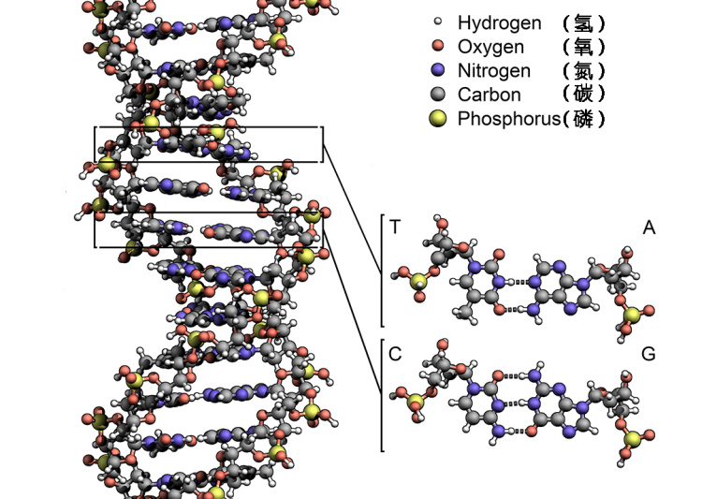基因的双螺旋结构

是的，只有极少部分的基因检测才会去测这个，剩下的都不测，因为测这个成本比较高，也因为测得太贵，所以肯定不是一测就把人体的31个碱基序列全都给测出来，而是只针对高度怀疑有可能致病的那些基因序列测了测，它可能是一段几千或者是几万个碱基序列的数据，而不是30亿个。

比如说安吉丽娜·朱莉在2015年做的那个基因检测，后来就根据检测结果切除了双侧的乳腺。她当年就是对 BRCA1 和 BRCA2 这两个基因的全长作了检测，两个基因分别是有8万多个碱基和7万多个碱基。

这个案例简直是一个太完美的广告宣传了，首先她是一个以美貌出名的女性，其次手术的部位就容易让人浮想联翩。再次，她是凭借基因检测躲过了一次将在她50岁后注定会发生在她身上的癌症，所以这都可以算捡回了一条命。

这种事就算是那些平时对医学、对生物完全不了解的人都忍不住继续想下去，难道这大美女今后胸前就是平坦的吗？

其实这些人可能都不知道乳腺对于乳房来说这大小的比例是什么样的，但是宣传效果确实突出了，以至于现在相当多的泡沫式的基因检测的宣传文案中都打着安吉丽娜·朱莉的旗号作宣传，比如说同款什么的。

实际情况是类似 BRCA1、BRCA2 这种突变导致乳腺癌、卵巢癌的高发，就这样一两个基因就能注定今后某种致死疾病的，这种案例非常罕见。即便有，大多数都是在出生之后不久，就因为发病夭折了，根本等不到长大了去作检测才能发现。凡是有这种问题的人，他们出生之后几个月，仅凭肉眼就能观察出异常了，然后送到医院去检查，马上就能确诊。而且出生缺陷严重的时候，这个孩子可能几岁都活不过，就早早夭折了，能像安吉丽娜·朱莉这样，在37岁的时候作的检测，发现会有癌症高发，然后作预防，这样的基因还真是不多见。

除了刚才说的 BRCA1、BRCA2 之外，还有像华大基因，现在有针对几十种原癌基因的检测。除此之外，几乎就没有了。

所以真的要检测，你就去测这些，这些病的高发和基因序列的特征已经经过了大规模的广泛的医学界的确认了，它们之间不只有高度的相关性，还都找到了致病机理，也就是说连因果关系也差不多确认了。所以，这类的基因检测测完了之后，对医生要不要做手术，或者是要不要提前作预防，这都是有临床价值的。

这个虽然好，但是价格都很贵。而且，现在还有比这个更贵的，因为这个只测几个基因，更贵的就是测整个身体所有外显子的序列。

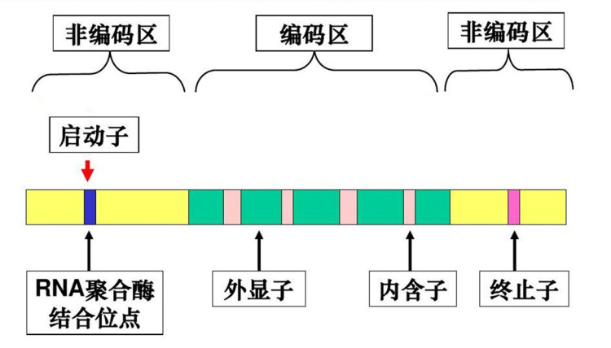基因编码结构示意图

大家知道，人体的基因一共是31个碱基，其中只有2%是外显子，剩下的98%都叫内含子。外显子和内含子的差异就是外显子最终会表达成蛋白质，内含子不会。而生物实现功能靠的就是蛋白质，所以只测外显子也就等于说抓住了主要部分，测序的工作量也能减少98%。

当然，比外显子测序更贵的、更全面的就是一个人的全基因组测序了，其实人类科学界曾经在1990年的时候，100多个团体组织通力合作，完成过人类基因组计划，这个计划历时了15年，在2005年才差不多完成，这就是今天我们假如去做全基因组测序，这项服务要给你做的事情。

这种测序就是不管你是外显子，还是内含子，也不管是那些已经跟某些疾病有确定因果关系的，还是说只有统计相关关系的，甚至根本就不知道有什么作用的片段，统统都给你测出来。可是这么测完之后，能给出的相关的解读，也仅仅是那些当前对临床治疗有价值的解读，所以它就跟只测那几个已经跟疾病有因果关系的致病基因的测序给出的解读是一样多的。可是，全基因组测序却多花了好几倍的钱，所以几乎很少有人去做全基因组测序。

虽然解读少，但是你把它全测完了，今后也有用。当前基因对人体的影响，这种解读虽然还很弱，但今后这方面的发展一定是飞速的，新的成果一定能让这些已经测完的序列呈现出新的价值，所以有很多的基因测序公司都承诺终身解读，这也是你测完了，对很多序列我们现在还没法解读的一种价值上的弥补。这就好像我们发掘出了一套几万册的古巴比伦时代的文字记录，详细记录了那几千年来的历史。虽然我们当前只能读懂其中几个章节，那几万册书大部分都是看不懂的。但只要这些资料存在，它就是有巨大的价值的潜能。

以上这些就是可以做的。

## **不值得做的基因检测**

下面我来说说大多数基因检测，也就是那些不值得做的检测，为什么不值得做。

它们都是基于 SNP 的技术，SNP 是单核苷酸多态性的缩写。

什么意思呢？

比如说有一段基因，基因中有一个片段，这个片段叫 AAGCCT，这是大部分人的情况，结果发现有少部分人这一片段是 AAGCTT，倒数第二个从 C 变成 T 了，那么这两个就算作是一对具有多态性的等位基因。

我们都是人类，所以碱基的排序应该是高度一致的，但就是因为具有多态性的等位基因才让我们产生了差异，比如说有人单眼皮，有人双眼皮，有人的舌头两侧可以翘起来卷舌，有人不行。

这些差异在基因上有多少呢？

大约是每1000个碱基，有1个多态位。所以人体一共有300万个左右的多态位，这一下就比全基因组测序这30亿个要少太多太多工作量了。而且，即使是多态位，80%的多态位都是处于那些非编码区，所以真正有可能去测的位点也就是60万个。

但即便是在编码区，也不意味着不同点位就可以在宏观上像数学函数一样，一一映射出一个性状来。在 SNP 位上的绝大部分的不一样是很难从宏观上看出有什么差异的，但是我们也有办法，因为现在的大数据应用让科学家们对这些多态位有了新的分析方法，那就是我们不那么费劲地非得从分子生物学的机理一点一点分析，这些不同的分子层面上导致的蛋白质水平上的什么不同，然后又从蛋白质的不同再分析出在组织器官上能发挥出什么不同，这么做基本是行不通的。

那我们现在就是通过大数据直接找不同的 SNP 位和不同人群的特质的相关性，所以这就需要两个大数据库了。一个就是对从前测过的 SNP 的一个积累，还有一个是人的特质的一个大库。希望能从 SNP 组合出来的图样的特征对应到人的特征，找到这些对应特征之后，再有人来测试的时候，发现他的 SNP 的图样跟某个已经总结好的特征是高度吻合的，那么在检测报道里就会给你写，你在某某方面比46%的人更强，这些基因检测的解读报告就是这么生成的。这些相关的映射，小公司很多都是从公开的数据库或者论文里找些资料当作依据，大公司才会自己积累足够多的数据作分析，因为他们测试的人多，所以分析也有可能做得会更好一些。

但即便是更好，测出来的结果本质上都是一些在自己定制的规则下的相关性统计，可是这些公司全都把这些相关性用了一种看上去好像是因果关系的逻辑表述了出来。

比如说某某人患某某病的概率比其他人高了75%，或者是某某人有弹钢琴的天赋，或者数学逻辑能力强、 记忆能力强，或者睡眠需求强等等等等，就这些预测。

那这些预测的准确率有多高呢？

我们来举个例子，大家来看看下面这张图，密密麻麻的全是字。

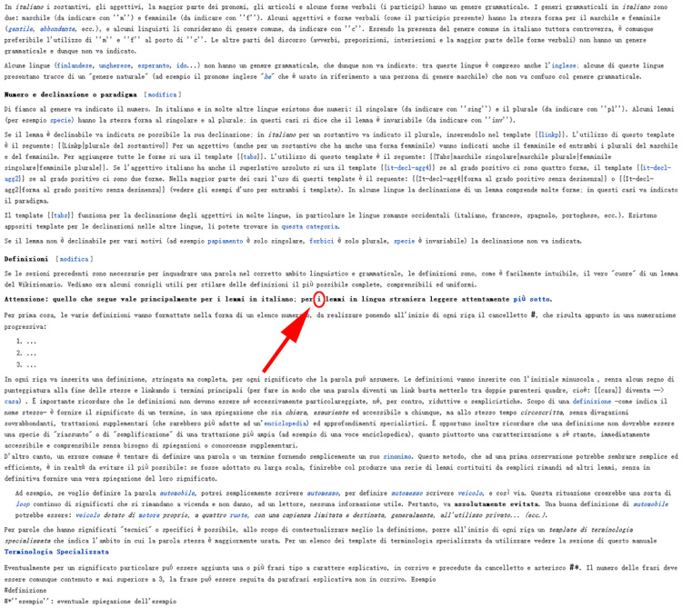

这是一篇大概包含了5000个字母的意大利语的文章，大多数人不知道这篇文章说的是什么，这就像人类也弄不清30亿个碱基对里大部分内容宏观上呈现出一个什么性状，不知道什么意思。

那么现在我们要实现一个什么模样呢？

就是用大数据来猜出这篇文章要说什么，而不去通过学习意大利语来弄懂这篇文章到底说的是什么。

SNP 位点的检测就是这样的，它的检测就是从这张图里，比如指定找出第2553个字符，然后只分析这个字符具体是什么，来判断这篇文章的中心思想。

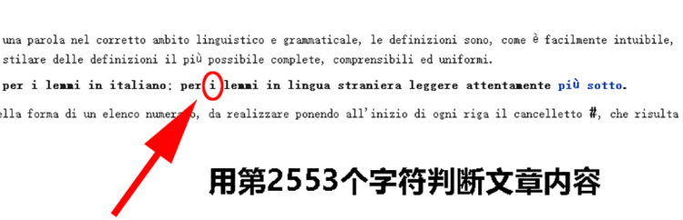

他之前可能通过一些大数据找出了一些相关性，但这种相关性实在是太弱了，实际这篇文章说的是意大利语中名词的阴阳性和一些书写规范，在现在我截图的这个位置，它偏巧第2553个字符是“i”，但很有可能这篇文章在编辑的时候，中间我就多回车了一下，所以这里可能就不是“i”，可能就是“f”了，但它说的仍然是同样的内容。

可是在现有的 SNP 的基因检测中，很可能就因为这里变成了“f”就给你另一份完全不同的解读，可能在这种大数据的预判下，他就猜这篇文章说的是美国的交通法规。所以这样的基因检测结果参考价值实在是太低太低了，纯属浪费钱。

## **今日内容小结**

最后总结，这类测试给出的报告，形容我们 N 种疾病的患病率比别人高多少，低多少，或者各种能力天赋上的评估，就跟我刚才说的这个例子是差不多准的，它的命中率很可能低于街边摆摊20块钱算一次命、相一次面。

真的要测，我觉得也只能考虑全基因组序列的测试。其实就算是全基因组序列的测试，我觉得也不忙着测，因为即便现在测，还要好几万块钱呢，可能3年之后价格就会低于8000块钱，10几年之后也许测序的价格只有几百块钱了。

你别以为这不可能，1990年要完成整个测序需要全球的科学家10几年的努力才能完成，但现在已经可以在一个公司轻轻松松地交几万块钱就测了，半个月就可以拿到结果。所以你就算早早地测完了，放在那儿也没用，因为现在还没有出现有效的对序列的解读。

这就有点像2006年我们花了3万块钱配的一台特别豪华的英特尔双核酷睿处理器的电脑，但是中间放了11年封存，一直没用，今年才拿出来用。这钱就糟践了，因为你今年只用花2000块钱就能买到跟这个性能一样高的电脑，可是你原来竟然多花了10几倍的钱。所以即便是全基因组测序，我觉得都不用忙着去交钱测，等它技术成熟了，成为社会主流了再参考，这样才不亏。

# 102｜问答：吃大蒜真的能杀菌吗？

2017-12-16

问答

有同学问，如果自己被诊断出幽门螺杆菌了，多吃大蒜能不能杀灭它们呢？

这个直接回答，肯定不能。但还是有很多人都听说过，吃大蒜能杀菌，甚至很多电视台的养生节目都是这么宣传的。于是，像吃海鲜的时候、吃烧烤的时候，多要几瓣蒜，这都成了健康养生的小贴士。

那么大蒜能杀菌，这种说法是从哪来的呢？

其实这种说法来源还是有根有据的，世界卫生组织在1999年对那些有药用价值的植物发表过一个专论，这其中就列了大蒜，而且自此之后，也有跟大蒜相关的研究。这些研究里，有的结论就是在体外实验中，大蒜素有抑制细菌生长的特性，之后这种说法就被各种带着误导性的文章解读出来了。

而实际上，我们关注一个词就够了，那就是体外实验。

这是什么意思呢？

就是把大蒜素从大蒜中提炼出来以后，滴到细菌的培养皿里，过几天看看滴过的位置，那儿的细菌是繁殖得更旺盛了呢，还是没有什么变化，还是所有的细菌都消失了呢？这就要体外实验。所以，抗菌、抑菌的物质，其实是非常多的，你把洗涤灵滴上一滴，或者浓盐水滴上一滴，或者硫酸滴上一滴，都有抗菌抑菌的效果。但这种看上去的抗菌结果离我们吃下洗涤灵能治疗幽门螺杆菌的感染，我们多喝浓盐水能治疗扁桃体炎，那还差着十万八千里呢。那喝硫酸，咱们就不说了。

差距的这部分就叫做人体实验，而不是体外实验了。

针对某种病症的治疗，要做人体实验是需要先向各国的药监局申请的，它同意了才能做，因为这涉及到伦理。而且一般只有药企有了明确的规划，才会开始做人体实验这件事。比如说在美国，任何药企动了念头，想做这个事，手里头得准备好10几亿美元的本，到时候项目启动，好往里头砸研究经费，就得准备这么多。这一旦启动了，那就是一款药物的研发开始了。

这些跟仅仅用提取液滴一下细菌培养皿相比，两个规模上相差太大了，之所以要这么兴师动众，就是因为要评价一个东西是不是能治疗一个疾病，本来就是一件极其昂贵的事情。美国市场上能买到的任何一款药物，哪怕只是一个眼药水，都是这么走过来的。所以仅凭体外实验，就要把概念引申到可以治疗某个病，这些都是错误的想法。

针对这样误导的倾向，美国国家癌症研究所也专门发表过意见，它说不推荐用任何膳食补充剂预防疾病和癌症。

你还记得咱们这个课总提到科学共同体这个概念吗？

美国国家癌症研究所就是这样典型的科学共同体，凡是涉及到医学方面的建议，如果我们没有专业的知识弄懂过程中出现的一切陌生知识，那我们就可以简单粗暴地直接相信科学共同体说的那些内容。

如果你还想多了解一点细节，那咱们继续深入。比如，你觉得幽门螺杆菌就在胃里，大蒜素就在蒜里，那把大蒜吃进去，就可能让大蒜素跟幽门螺杆菌接触啊。那其实不一定的。幽门螺杆菌是生活在胃黏膜分泌的黏液里的，这个黏液给它提供了足够的保护，大蒜素是几乎没法直接接触到的。另外，大蒜素在大蒜里少得很，非常稀有，1公斤大蒜里头才有不到0.1克的大蒜素。

我们对照来看看另一个常用的抗生素，就是杀菌用的青霉素，如果一个人细菌感染，那大概每天用量是100万个单位的青霉素，这大概合0.6克，这样持续用药几天，就可以把感染治好了。如果大蒜素也要用到这个浓度才能杀菌的话，那你想，一天要吃6公斤大蒜才够，这大约是下图里大蒜量的4倍。



真要是把这些都吃了，细菌感染不一定治得好，早就把胃给撑爆了。所以退一万步说，大蒜素有安全杀菌的作用，也必须专门地把这种成分提炼出来之后制成药才能治病，那个时候就能把10多斤的蒜里可以治病的那一小部分浓缩在一个胶囊里了。

说到这儿，你就应该理解，为什么不只是大蒜，其他任何食物都不可能对某种疾病有疗效，那原因就是即便存在有效成分，在食物里的含量也必定是极低的，只有提取之后才有机会发挥药效。

青蒿素胶囊

这个也包括像前几年获得诺贝尔奖的青蒿素，就算我们正确地找到了这种所谓的青蒿，想治疗疟疾，每天吃下去的量也得特别巨大才行，所以青蒿素并不是中药，而是下张图中的样子，你看它是胶囊。

你可以把这些逻辑讲给家人跟朋友，让他们不要被类似“什么食物可以治什么病”的说法误导。

我们继续假设，就算有方法把大蒜素提取出来了，它又有杀菌的特性，那吃了它能治疗细菌感染吗？

这也很难，因为这还涉及到安全性的问题，比如大蒜，之所以分泌大蒜素，它从另一个角度看，它是在分泌一些毒素来杀害或者警告要吃掉它的那些动物或者微生物。所以吃下肚的大蒜素也很可能把人肠道里的微生物一通屠杀。

听过去年《卓老板聊科技》这个专栏的同学，应该早就树立了一个关于人体的正确观念，那就是人不是一个独立的生命体，它更可以被看成是一个生态系统，除了人之外，其他的生命主要就是聚集在肠道的微生物，这些微生物的数量是人体细胞数量的10倍之多。

所以如果你想要健康，千万别忘了维护好数量上占比更大的你体内的微生物，你们之间保持好了平衡，身体才不会生病。所以突然无来由地往肠道里引入大蒜素，那就像没病的时候突然吃了大量的抗生素一样，那之后会发生什么呢？比如拉肚子，口苦口臭，身体消瘦，精神萎靡，都有可能出现，那这就是中毒了，药的毒性是需要仔细评估的。

那你现在想，既然制成了胶囊也不能吃，那把它当作漱口水，漱一漱就吐出去，让它把口腔里的微生物抑制一下、杀灭一下，这个也许可以，只要是不吃下肚，就算有危害，也会降低到很低很低的程度。但是，如果有人真敢拿大蒜素漱口的话，那估计就再也没有朋友了。

所以说到底，大蒜就是一种调味的食品，不要以为它带着辣味、它很呛、它有烧心的感觉，就以为它是在去除邪祟能治病。这种原始方式的医学灵感早在几百年前就落后了，现代的医学中的药没有一种是可以轻松诞生的。 如果你发现哪些网站，或者节目里经常把最常见的食物跟调料都奉为偏方灵药，比如像醋、葱、姜，分别都能治什么病，那就请你远离它。

# 103｜起源：保护动物的意义是什么？

2017-12-18

## **概念10：起源**

一种事物或规律的出现，或者是因为有着强大的需求，或者是因为大面积灭绝后的幸存，或者是因为随机的涌现，这些就是“起源”的主要三种方式。从这三个角度，不但可以看到生命的诞生，一样可以体会物种的灭绝。

## **上节思考题解答**

上一节课最后，我给大家留了一个思考题，那就是我们一直说的物种大灭绝，它的特征表现是物种数量的急剧减少，但如果从反方面形容，也可以说成是某一个物种形成了绝对的生存优势，所以物种大灭绝可不等于那个优势物种灭绝。

那么问题就是，失去了物种的多样性，对那个优势物种来说，是增加了它的生存可能性呢，还是减少了呢？

我的答案是，减少了它的生存可能性。

可能很多人都觉得，没有大熊猫、扬子鳄、白鱀豚，我们生活不是也没受影响吗？如果要是再没有蚊子、苍蝇，那人类的身体可能就更健康了。

没错，也许减少一两个物种，咱们不会察觉出有什么的，但是如果物种是全景式的灭绝，这影响就像链式反应一下进行下去了。

比如说一批大型的食肉类动物的灭绝，就意味着一群食草性动物失去天敌，这些食草性动物就开始过度地繁殖，直接带来的后果就是啃光了大片的植物。而植物分布大幅的改动会影响昆虫的种类和数量，而昆虫和植物全景的改变马上就会影响到土壤和水中的微生物了。

在去年我的专栏《卓老板聊科技》中，我曾经花了大约3个小时去讲城市水系统，如果你听过就会知道，在那些人口数量10万以内的城市，上游的污水排下去，只要经过100公里左右，那些污水的影响就已经能降到可以忽略的地步了，原因就是河流有自清洁能力，这种能力主要来自河床土壤的微生物，还有阳光中的紫外线，这些微生物就吃污水中的有机物。距离拉得足够长，有机物被吃干净了，水就干净了。

有生态学家详细统计过丹麦的一个肥沃的牧场土壤，1.3平方米的范围，5米深的一个立体的土壤，这里面有5万只蚯蚓，5万只其它类型的昆虫和1.2万只蛔虫。而且还统计了1克土壤里有3万只原生动物，5万个藻类，40亿个真菌和细菌。

如果这些东西种类丰富，数量足够多，它就能让土壤更肥沃，就有可能长出更多的植物做光和作用，把二氧化碳固定在生物体内，也能更快地降解掉河里的各种污染。

虽然现代社会的人更倾向于居住在远离自然环境的城市，但是如果把一个城市作为一个整体的单元，城市对自然资源的需求还是很旺盛的，如果这个自然资源库里的氧气骤减，水变脏，二氧化碳突然增加，城市是应付不了的。

## **应该抛弃世俗的价值**

有些媒体为了宣传保护生物多样性，就从价值的角度去考量。

我估计你也见过这样的说法，比如说药物有很多原材料就是取自于植物，物种丰富的热带雨林就有更多的机会从中找到有效的药物，而且还有科学家对现有的药物作了统计，大约有一半最初就是从动物和植物体内提取的，这里就包括最著名的阿司匹林，这个是从柳树皮里得到的，还有治疗疟疾的奎宁，除此之外，镇静剂、利尿剂、止疼药、抗生素、避孕药，很多很多都是从植物中提取出来的，甚至抗癌的明星紫杉醇也是从紫杉的树皮里提取出来的。

你看看，如果破坏了植物的多样性，今后这些药就再也没有了。

在这样的思路下，有些人还会对这些材料的药用价值作一个商业评估。比如说每年仅仅紫杉醇制造出的抗癌药就能挽救3万人的生命，如果要是对比紫杉醇没有出现前的那种治疗成本呢？前后经济花费上就节省了370亿美元。

对动物的评估也是这样的，比如说犀牛角在黑市上一根就5000美元，等到这根犀牛角再转手到真正买家手里，价格就能攀升到50万美元。结论就是，这么珍贵的动物怎么可以乱杀呢？

还有一些就是把野生动物的器官一一核算价格的，比如说熊掌值多少钱，熊皮值多少钱，熊胆值多少钱，最后得出一结论，这么有价值的生物不应该乱杀。

这样的劝诫跟宣传能唤起大家对生物多样性的重视吗？

我估计是不行的。

首先一个典型的错误，那就是药物的研发已经不是那样了，大部分的药业大国，比如像美国、欧洲、印度、中国，这些现代药物，基本都不依赖于从植物中提取了，这些药物都是小分子，只要第一次从植物中确认了这种有效成分之后，我们就可以通过化学工业制造合成这些小分子。甚至是到了1990年之后，连发掘新药都不指望着从植物中找灵感了。

现在的方法就只需要对病理作详细的研究，然后想出一种分子作用的原理来，再通过化学手段创造出这种分子。比如说疟原虫对奎宁有了很强的抗药性之后，中国和美国都作了大规模的药物筛选，当然中国咱们不提，美国当年筛选的方法就是几千种药物的分子都是化学手段制造出来的，然后挨个去试它们的疗效，美国人根本不去挖掘自己的大好河山，从植物中找有效成分。而且小分子药物的时代也在渐渐过去，之后预防，基因，这些可能是更重要的医疗组成。

除了药学价值这部分根本不用去想以外，更大的错误就来自于这种思路是用世俗的价值观去衡量的。

假如我是一个穷得连工作都找不到的人，我生活在森林的边缘，生活在大草原里，我一直都没办法让生活过得富裕一点。但某一天，我要是听到了这种动物保护的宣传说，就知道原来我家旁边那棵紫杉那么值钱，那我一定抓紧把它给砍了换钱，我要是知道犀牛角到了卖家手里能有300多万，那我绝对忍不住要把我偶遇到的所有的犀牛都杀掉换钱。

因为这些宣传中动物多样性的价值是体现在它们死后的，这个逻辑就是，要体现动物的价值，它们必须死。所以用这种世俗的逻辑去宣传生物多样性的价值，我觉得提得越少越好。

## **无法承受的代价**

那不是世俗价值的观点是怎么看待这个问题的呢？

要说明这种价值观，我得先介绍一种对热带雨林树蛙的研究：

这个研究发表在2011年5月份的《生态学通讯》上，作者约翰韦恩斯就回答了一个看上去不太起眼的问题，那就是为什么亚马逊的热带雨林里树蛙的种类那么丰富，可是对比东南亚跟美洲的其它热带雨林里，树蛙的种类就那么少呢？

大概有多悬殊呢？

就是亚马逊地区的树蛙的品种比除了亚马逊之外，全世界其它所有地区树蛙品种的总和还要多。这个科学家在全世界123个不同的地点采集了360种树蛙的DNA，通过DNA家族树的统计方法找到了这300多种树蛙的进化图谱，然后就发现，寄居在亚马逊丛林里，有36个品种的树蛙，它们的历史超过7700万年。而对比来看，北美洲的树蛙，超过4400万年历史的品种只有12种。所以其它地方的树蛙，单个品种的历史短，有悠久历史的品种数量又少。

那是为什么呢？

根源就是人类活动造成的灭绝。亚马逊丛林的深处受到人类的干扰很少，所以现在看到的很多树蛙是在6000多万年前就定居在那儿了，在那个时代还有恐龙存在。也就是说，这片丛林中树蛙的多样性是需要经历至少6000万年漫长的演化时间才能出现的。

这个世界上没有任何牛人、神人，也没有任何神奇的技术可以缩短这个时间。那么这个多样性的图景一旦被毁掉了，也就彻底被毁掉了。哪怕再过6000万年的时间，能不能恢复成这样都难说。

所以最终，我们要说的，重视物种的多样性，它的价值何在呢？

因为要形成多样性的时间代价是我们没法承受的，一批新物种的形成需要的时间远比人类整个历史加起来还要长，所以一个物种灭绝的损失也根本不是几亿美元能衡量的。一个物种存在的价值不是因为它的皮毛有多贵，或者某个器官提取出来的药能治病，那是它们死后尸体的价值。而物种的价值指的是，它们几百或者几千万年以来，依然存活在地球上，是这种可能性延续下来的价值。所以任何一个物种因为人类活动灭绝了，这个损失大了去了。可是很少有人从这个角度考量物种的多样性，所以这也是为什么到现在很多人的态度还是：反正也不剩多少了，救不救都得灭亡。

这节课我们提到的新的视角，其实也是用一种演化的视角看事物，而这次我们看的是它的价值，演化的视角看问题也有其它方面，比如说看原因。之前举的例子，大熊猫为什么没有灭绝，不是因为四川卧龙繁育基地的功劳，当然也不是化肥和农药节省出来的土地的功劳，那是什么原因呢？其实它还尚存的原因是它全部历史的加和，它不好用一句话概括。

## **今日思考题**

比如现在我们已经确认了蚊子一共18个属，其中有3个属，伊蚊、库蚊、按蚊，这是和人类传染病关系最密切的，我们被叮咬，99%都是这3个属的蚊子下的嘴。那如果现在我们把它们全部消灭了，像疟疾、丝虫病、乙型脑炎、登革热、黄热病等等，这些疾病全都能消失，那我们要不要把这些蚊子全消灭干净呢？

# 104｜发展：人人天生都是远视眼？

2017-12-19

## **概念11：发展**

科学是从古代哲学、宗教和艺术中发展出来的，了解科学演化的历程，才更能体会科学的本质。用发展的眼光纵观曾经困扰人类的那些疾病，你会发现，现代医学的出现，实际上拓展了生命的范畴，缩小了死亡的边界。

从今天起，我们进入医学类的话题。凡是跟医学相关的内容，大都是跟每个人的生活密切相关的细碎的知识，想从中找出科学思维并不容易。但仍然有两个方面能明显地体现出科学思维对平日思考方式带来的影响：

* 一个就是通过比较古代医生跟现代医生是怎么描述、研究同一种疾病的。通过这种对比，就能发现在科学方法出现之后，思想的哪个方面进化了。
* 还有一种方法就是当我们听到了一个从没有听说过的医学结论，可是这个结论还是主流医学界现在已经认可的，这种新的医学观念对我们已有的知识也会造成冲击。这种冲击中，也许会改变我们的生活方式，或者审美取向。

## **人类天生是远视眼**

我们先从眼睛说起。

就像标题里说的那样，每个人出生之后都是远视眼，而且远视的情况会维持10几年，具体的统计数据是这样。比如4岁的时候，平均值是远视300度，6岁是远视200度，8岁远视150度，12岁远视100度。所以一般情况下，家长带着孩子去眼科，孩子假如是在13岁以下，他的远视在均值附近，医生是不会给什么治疗方案的，因为也不用治，长大了自然会好。

为什么会远视呢？

因为每个人的眼球发育都是逐渐拉长的，所以小的时候大家都是远视眼，等到长大，拉到一个正圆形的形状的时候，就恰到好处了。但是，现在有一部分人，他没能在恰到好处的时候停下来，还会继续地拉长，这样就会发展成近视眼了。这就是现在大多数中国人都存在的问题，统计下来，中国有超过4.5亿的近视眼患者。

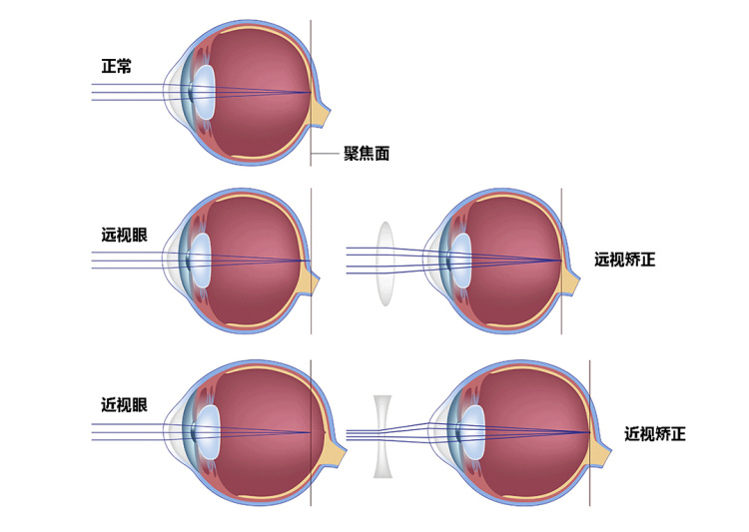

为什么会出现远视，后来又变成近视呢？

看上面这张示意图，你一看就能明白，问题就出在眼球的形状上。

刚刚出生的时候，婴儿的眼球在前后方向，这个径向还没有长开，婴儿时期眼睛前后的径向平均是16毫米，侧面看过去比较瘦长，所以物体的焦距最终会落在视网膜的后面。按理说，应该是正好落在视网膜上。但是就因为眼球现在的径向没有拉开，所以只好等着慢慢发育到位，等到成年的时候，这个径向的长度会从16毫米拉长到24毫米，这样就没有问题了。

而且年龄到了20岁之后，眼睛的生理结构基本就不会再变了，就已经固定了，这以后，不管是怎么用眼，或者通俗地说，你怎么作，这近视的度数，或者远视的度数都不会怎么变了，今后眼睛再有问题，也大都是等着60岁以后老花眼了。

但是有一点需要注意的是，如果一个人已经过了20岁，但是近视的度数突然增加，比如说1年增加100度这样，这就意味着眼睛出现了病理性的改变，这个时候就必须去医院找原因，否则后果会非常严重。

## **眼睛的焦距调节**

视力问题对医生来说，他们是这样看的。医生最关注的不是裸眼的视力，而是戴上眼镜之后的视力。因为这个代表着一个人的眼睛性能的上限。

刚刚我们说过，孩子的眼睛一直在快速地发育，所以医学界对矫正后的视力有一个及格线，就是看6岁以后能不能矫正到0.8，如果不能，就要归属为弱视。如果在12岁之前，视力都不能矫正到0.8，而且还没进行过特别的治疗，这结果往往就比较悲惨，就是伴随终身的弱视。

物体的焦距没有落在视网膜上，这是常有的事情。比如说我们在火车站，低头看看手机上车票的信息，然后抬头再去看大屏幕上出发站内站台的信息，这个过程中，眼睛一直在下意识地调节着视网膜的焦距。

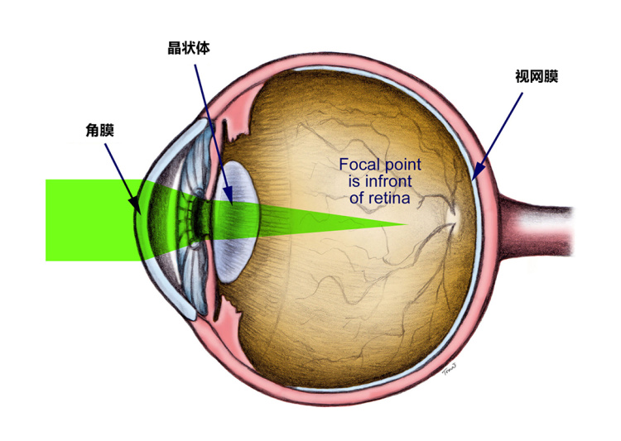

这个调节功能可以依赖两个部件：

第一个叫做晶状体。

晶状体像一个变焦的镜头一样，镜片是软软的一层圆形的膜，它是透明的，这层膜周围一圈360度都环绕着肌肉来拉拽着这个晶体，肌肉如果向四周抻拉，晶体就会被拉得扁平一些，如果肌肉的拉拽力量小一些，晶状体就会团缩，这个形状的改变对应到镜片的度数，大约能产生200度到300度左右的效果。我们看远处和看近处的时候，眼睛内部的焦距是不同的，是需要晶状体作微调才能看清的，这个微调动作就是通过晶状体的肌肉的牵拉。

不过大部分老人在65岁以后，这个调节能力就大幅地衰退了，所以当他们看书看手机的时候，当他们低头的时候，本来应该设法把物体的焦距变长，但是晶状体没有跟着变，于是近处的东西就看不清了，这个就叫做老花眼。

老花眼戴的镜子跟远视眼戴的镜子虽然是一个类型，但是它们对应的问题是不一样的，老花镜针对的是老年人看近处的时候，眼睛失去了调节能力，而远视眼是针对这个人时时刻刻焦距都落在视网膜的后侧的问题。

在医生的评价体系里，如果眼睛一直有一个100多度左右的近视，而且还没有散光，这个是最划算的，因为在年轻的时候这种近视眼几乎不会影响到生活，看东西哪哪都还挺清楚的。尤其是现代社会，我们不再需要像大草原捕猎那样，也不再需要鹰一样的眼睛，大多数的时候能够看清屏幕，看清对方说话的眼睛和嘴就足够了，

而这部分轻度近视的人，如果到了60岁以后，一样也会因为晶状体的肌肉调节能力下降，他们看近处的东西本来应该调节不到位，但是正好因为自己有一个100多度，或者200度左右的近视，结果这部分失焦正好弥补了调节能力的失去。这些人老了之后，看手机，看书的时候，可能还用不着老花镜。

很多人配眼镜前都要做散瞳，作用就是让晶状体附近的肌肉麻痹掉，失去调节能力，这样就可以对眼球的光参数测得更准，尤其是那些年龄在11岁以下的，这些孩子调节能力很强，配眼镜的时候就更需要散瞳了。在散瞳的时候，规范中对这些孩子应该使用一种叫阿托品的药物，需要连续点3天，1%的浓度。但实际的使用中很少有人有这么大的耐心，所以即便是孩子，大部分去配眼镜的时候，散瞳也用的是另一种药物，做到快速散瞳。

大家常说的假性近视，很多也是因为这部分肌肉长期保持一个牵拉力，调节作用就不那么敏锐造成的。所以假性近视并不是因为眼球的形状造成的永久性的问题，所以往往睡一觉之后，视力就恢复了。这些假性近视形成的貌似是近视的效果也可以在散瞳的过程中剔除掉，所以11岁以下的孩子要配合适的眼镜，散瞳是一个必不可少的步骤。

以上这些就是眼睛可以调整焦距中的其中一部分，就是晶状体来调节。它在近视手术出现之前，几乎占到了调节作用的100%。

第二个调节靠的是角膜。

角膜在眼睛的最外侧，范围大约就是黑眼珠这个区域。虽然每个人的角膜形状不一样，但是基本成年以后就不会再变了，可以把它当做是一种固定的东西。

固定就谈不上自动调节了，但是自从近视眼手术出现之后，我们可以通过手术调整这里的厚度。关于激光手术的部分，我在去年的《卓老板聊科技》中详细说过，简单来说这是一个已经经过了长期验证、比较可靠的手术，手术的分类比较多，但是原理大致类似，主要的区别就是价格和操作的细节，价格越高，手术效果越好，并发症也越少，但它们都是合格的手术。手术之前医生也会作详细的测试，如果眼睛条件不合适，就算你想做，医生也不会同意给你做的。在《科学思维课》的答疑中，我也仔细说过另外一种叫做佩戴 OK 镜的方法，它也是通过临时调整角膜的形状来减缓近视的发病。当然，还有一些其他可靠的方法，我会放在下一节课里细说。

## **富贵病：近视眼**

如果要问为什么现在这么多近视，这个答案非常令人失望，因为科学界虽然已经做了大量的研究，但是还没有什么决定性的发现，在基因方面也找到了一些有共性的近视眼易感基因。

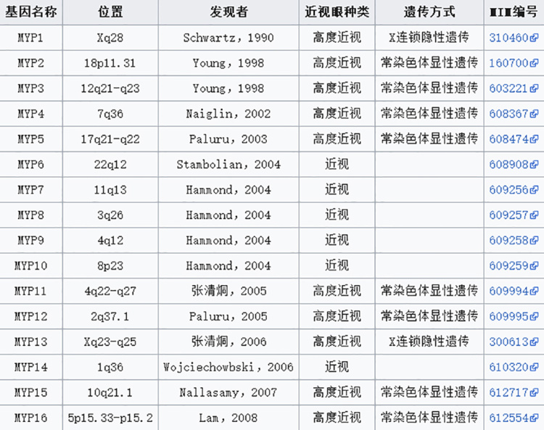近视易感基因

易感基因跟致病基因是不同的，致病基因有一点像开关，你一打开它肯定发病，只要是关闭的就没事。而近视的易感基因就不是这样的，它只是增加了患病的几率，目前已经确认的10几个易感基因。也许有些人这16个基因全都变异了，但他也不是近视眼。但是，大概率说，这里的基因大部分都变异的人成为高度近视的比例比普通人要高非常多。

如果我们去翻古代人的资料会发现，关于近视眼的内容非常少，中外的医学文献都有这个规律，涉及到眼科的疾病大都是外科手术一样的，比如说眼球的摘除，或者处理白内障这些。

近视的问题是人类最近300年才突然爆发的，才突然成为了一个普遍的问题。想得近视眼，必不可少的就是书、笔、纸，但是这三样在人类文明史里一直以来都是很昂贵的，长期能跟这些东西打交道的，就跟现在整天捣鼓大型强子对撞机那样的人似的，一次实验，或者一个零件的费用就是几十万美元，很少很少有人能接触。那么如果在这些高能的物理学家圈里，有一种特殊的职业病，一般是不会引起广泛关注的。所以在几百年前，近视眼是一种罕见的富贵病。

书有多贵呢？

我们举个例子，比如哥白尼这位科学的鼻祖在去世之后，有人帮着整理他的遗物，藏书一共是40多本。你想那已经是1543年了，对应中国是明朝的嘉靖年间。你可以想象，那个时候在全世界谁的家里有100本以上的藏书那都是达官显贵了。

古人本来识字率就低，就算那些占比例很少的认字的人，他们严重依赖用笔、用眼，严重依赖写字的比例也不是很高的。而且古代人即便是写字，每个字的大小也比现在大很多，就算是那些严重依赖跟文字打交道的人，也不会在阅读跟写字的时候，距离纸面太近。

虽然医书里也没有详细记录近视眼了怎么办，但是文学作品里就有记录，像欧阳修、纪晓岚，他们都是近视眼，他们的解决办法就是找别人给他们读书。所以从前达官显贵们找门客，估计确实有一部分人是刚需，不然他们自己根本瞧不清书上的字写的是什么。

关于近视眼的问题，我们下一节课会详细说说另外的防治办法。

## **今日思考题**

这节课开头我曾经提到过，医生只关注矫正后的视力情况，并不追求裸眼视力的高低。那么问题就是，为什么医生不把裸眼视力弱、矫正视力比较好的人当做是眼部疾病的患者呢？

如果你想到了，就留在评论中。

# 105｜发展：近视眼的危害只有看不清吗？

2017-12-20

## **概念11：发展**

科学是从古代哲学、宗教和艺术中发展出来的，了解科学演化的历程，才更能体会科学的本质。用发展的眼光纵观曾经困扰人类的那些疾病，你会发现，现代医学的出现，实际上拓展了生命的范畴，缩小了死亡的边界。

## **上节思考题解答**

我们上节课留的问题是，为什么医生不去追求裸眼视力的高低，而只是把矫正后的视力仍然不足0.8的人当作是弱视来对待？

原因就是，如果眼球只存在规律性的趋光度的偏差，戴一副眼镜就可以长期稳定达到很好的视力水平，那其实跟一些病被治愈了是一样的。

比如说我们装了心脏支架之后，又延长了几十年的寿命，或者膝关节受伤之后，又装了人工的关节，又可以正常活动了。那我们戴眼镜跟这些病人的情况不是也一样吗？我们都是向身体植入了一种东西，然后就不影响健康跟正常的寿命。那些从前的病人身上也都佩戴了不属于身体器官的设施，但是在医学界已经不再去追求把它们恢复到一个完美健康的状况了。

实际去追求完美健康是无止境的，比如说东非肯尼亚生活着一个部落，叫马赛人，这个人种很多人身材都超过了1米9，而且肌肉发达，大长腿。这个部落的人，成人礼就是独自猎杀一头狮子，他们的身体状况其实挺像6万年前，人类走出非洲之前，我们祖先的那种身体状况，所以我们要是把他们的身体指标当作是完美健康的话，他们因为要适应在草原上狩猎，所以每个人的裸眼视力都是2.0，对比现在，医学界普遍认为双眼矫正之后能够达到1.0就没问题了。现代人如果对比马赛人，人人都是半瞎，而且这还仅仅是眼睛。要是比起身体的健壮度的指标，那跟马赛人比起来我们也都是半个残废。

所以， 不健康跟健康也许并没有清晰的界限，只要此时此地没有影响到寿命，就都不用列在疾病的范畴里。 不是疾病，医生自然就不会动手治疗，这就是为什么眼科医生只关注那些矫正后的视力还不足0.8的人。

## **视网膜脱离**

所以在这节课中，我们要说的近视主要是针对600度以上的高度近视，中国是全世界近视眼的人口大国，而且比例也是最高的国家。而与这个数据极不相配的是，很少有人知道近视眼除了看不清东西以外，还有什么其他的坏处，很少有人知道有哪些方法可以有效地减慢近视眼的发展。

每个人都知道高度近视很不方便，因为即便戴了眼镜，这眼镜也比较厚，比较沉，等眼镜摘下来的时候，眼泡看起来也比较大，有点像死鱼眼，挺难看的。这个没办法，因为近视眼，我们上节课说过，它就是眼球在径向拉伸过度了，所以看起来的效果就有点像死鱼眼似的。有人说，我可以做近视眼的手术，这样就不用戴眼镜了。是的，但是这只解决了一个看得清看不清的问题。

实际上高度近视还有一个更大的隐患是很多人不知道的，那就是视网膜脱落。

我们先来看看视网膜在哪？

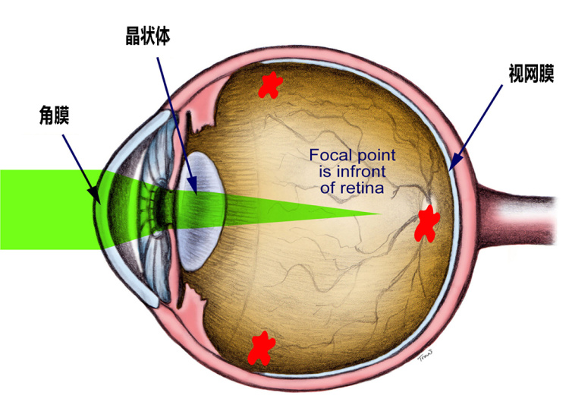视网膜容易脱落的部分

在上面这张图中你就可以看到，它是紧紧贴在眼球内侧的，我在图中还标了3个红圈，这3个地方是最容易脱落的地方。

视网膜覆盖了大半个眼球，上面有丰富的神经，尤其是在眼球跟视神经相连的附近有一个黄斑，这里对视觉起到了决定性的影响，比如说视网膜其他地方有一些问题，但是黄斑是健康的，那这个人的视力基本没有问题。但如果就在黄斑上出了些问题，其他地方就算再健康，这个人的视力也一定会很差的。但是，在视网膜脱落的时候，有3个连接点，其中有1个就是在黄斑区附近，如果这里脱落了，对视力的影响是非常大的。

上节课我们说过，人的眼球前后径会随着年龄增长而拉长，但是应该拉长到24毫米左右就停止，可是也不知道具体是因为什么，现代社会的人，很多到了24毫米还不停下来，继续拉长，有的人到了26毫米，甚至27、28毫米。而眼球这个空腔里并不是空气，它是充斥着一种像肉皮冻一样的东西，这个东西叫做玻璃体。玻璃体跟视网膜不但紧贴着，而且在我刚才说的这3个点上，玻璃体跟视网膜是长在一起的。

玻璃体就是一团肉皮冻，它是不会因为近视眼、眼球拉长而变长的，玻璃体总是那样。可是现在眼轴却被拉长了，这样一来造成的效果就是在这3个点上承受了最大的拉扯。如果拉扯的力量大了，视网膜就在这三个点上逐渐地出现裂孔，如果继续拉，就有可能把视网膜扯下来。

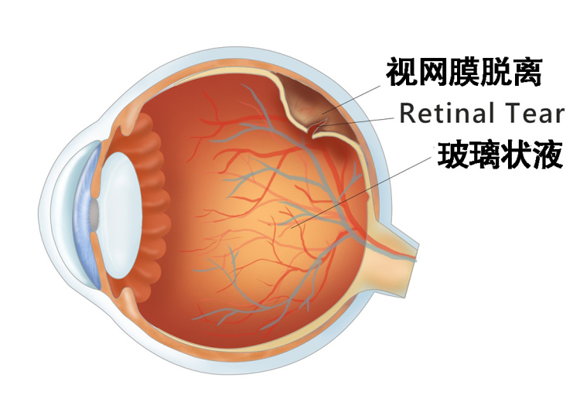

什么人最容易脱落呢？

就是那些眼轴被拉得特别长的人。

那什么人的眼轴拉得特别长呢？

就是那些高度近视的，比如说800度，1000度的人，对这些人来说，半年检查一次眼底的情况是非常有必要的，一旦出现了视网膜脱离，危险还是挺大的，只有手术可以解决，办法就是用激光在脱离的位置重新沿着边缘烧一圈，把视网膜固定住。

如果不手术会怎么样呢？

玻璃体中的液体就会从视网膜的裂孔处灌进视网膜跟眼脉络膜之间的空间里，液体灌进去越多，脱离的范围就越大，手术如果一直拖着不做，最终整个视网膜就会脱落，就会粘在一起。如果到了这个程度，就没有可能重新再给它固定在眼脉络膜上了，之后的结果就是失明。所以视网膜脱落之后，手术越早做越好。而且就算是做得早，手术后的视力也多少受一些影响，再也不会恢复到脱离之前的水平了。

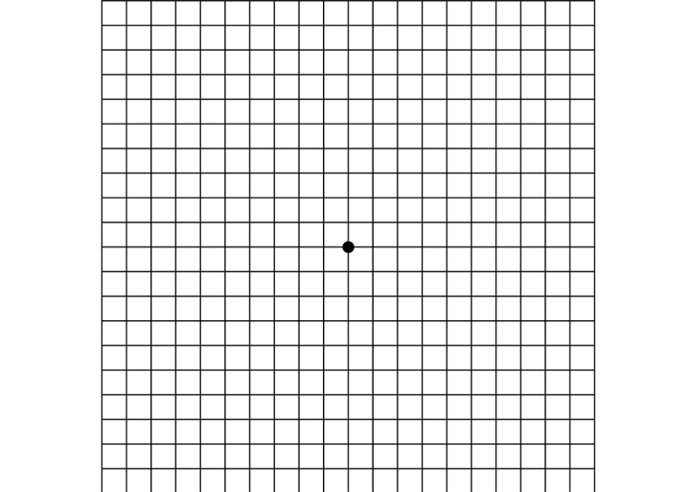阿姆斯勒方格

上面这张图叫做阿姆斯勒方格，这张表格里横平竖直密密麻麻排了很多方格，但这个只是对大部分人来说的，有少部分人，如果你现在看到的格子是有些扭曲的，就说明你已经发生了视网膜脱离的情况。

我想，以咱们专栏现在大约2万多人的订阅量，而这个问题发病率大约是万分之二，所以本周听到这段内容的同学们，应该大约有4个人发现格子是扭曲的，如果你们发现扭曲了，需要赶快去医院处理。

视网膜脱离对高度近视的人风险本来就很高，如果这会儿再做剧烈的运动，视网膜会进一步受到牵拉，就更容易脱落了，所以高度近视的人要避免头部做剧烈运动。比如像拳击、蹦极、赛车、跳水。

你可以注意观察一下咱们国家最著名的，嫁入豪门的那位跳水运动员，她都是做过很多次视网膜修复手术的，咱们经常在电视里看到她，在她领奖的时候，你发现她都是眯着眼睛的，其实就是因为长期的跳水，所以视力受损，看不太清东西了。

所以你看，高度近视的坏处可远不是看不清东西，戴个大镜片不方便的问题。

## **减缓近视加深的方法**

那近视了怎么办呢？

之前我们详细说过的激光手术，它只是能让人看得更清楚，但是完全没有去除视网膜脱离这个风险。但是现在医学界还存在另外三个确认有效的方法，可以大幅减缓近视眼的发展进程。

请注意，因为现在已经涉及到近视眼的发展进程了，也就是说明这些方法只在18岁之前坚持做才有好的效果，超过18岁也没有任何作用了。

第一，在户外待足够长的时间

这个并不是要求你在户外运动，而是保持在户外的时间足够就行，你坐在台阶上不动也一样有这样的效果。实际上户外的环境它能提供给眼睛一个完全不同的大幅度变化的动态光照环境，一般室外光线要比室内强得多，而且强度是来回来去变化的。

虽然医学界不知道这种光照环境到底是因为什么基理预防了近视，但是统计学中，长时间的户外光线能明显地防止近视的发展。

长时间的户外活动，这长时间是多久呢？

国际医学界的建议值是2小时，但实验中最短到40分钟也是有效果的。可是再看，咱们在城市生活的人，不管是学生还是上班的人，一般人很难保证每天有2小时的室外光线的环境。我们上下班都是地铁、公交车，对上班族来说下班的时候天也黑了，所以这一条听上去很普通，实际却很难做到。

第二，使用阿托品类的眼药

最早的实验是用斑马鱼做的，你别看是鱼，通过筛选，也能从中找出一些患了近视眼的鱼，然后就把一定量的阿托品加到鱼缸里，观察不同浓度下，鱼眼睛的凸出程度，凸得越厉害就表明它的近视程度越严重。后来就发现，加了阿托品药水之后，鱼眼凸的程度减缓了。这个实验后来也在人体上做过，经过了10年的观察，是安全有效的，哪怕是浓度降到很低很低，也是有效的。

不过，这个眼药水是存在一些问题的，它能达到减缓近视发育的浓度是1%，这样的效果非常好。可是人是不能长期用1%这个浓度的，因为上节课我们说过散瞳的过程，散瞳就是1%的浓度连续滴3天。那现在用来减缓近视的发展，结果天天都是散瞳的状态，哪哪都看不清，还怕光，这都影响正常生活了。

所以，真正长期用药的时候，用的阿托品的浓度是0.01%的浓度，这个浓度也依然有效果，但是仍然存在一个问题，就是一旦停药，近视的情况会反弹的，而且反弹起来会比之前不用药还严重。所以一旦使用阿托品的药物，要有毅力，坚持点。

第三，使用OK镜

OK 镜的问题我曾经回答过，在这儿就不多说了，欢迎你点击下面的附加资料进行复习。

附加资料：078｜问答：近视怎么治疗？带状疱疹怎么处理？

所以综合起来，对一个还没有成年的孩子来说，假如偏巧父母全都是双眼600度以上的高度近视，那么大概率说，孩子是高度近视的可能性是非常非常高的，如果父母懂得以上这些知识，让孩子从3、4岁开始，每天都佩戴 OK 镜，而且注意多安排他一些室外的运动。比如说参加足球队的训练，而且还能天天点阿托品的眼药，坚持15年之后，可能在这个孩子成年之后，度数仅仅增加了200度，而不是1000多度。这个就等于是用知识跟毅力尽最大的努力，把度数增长的趋势减缓了。这种持续不懈的防治工作只要能够坚持到20岁，眼睛定型了就算是大功告成了。

以上，我说的这些办法已经是被主流医学界验证过的有效的方法，而我没说的，比如像眼保健操、眼睛按摩仪、护眼贴、防蓝光灯，这些都对减缓近视发展是无效的，在这些方面花10块钱就等于亏10块钱，花10分钟就等于浪费10分钟。

## **今日内容小结**

这次课最重要的部分就是破除大家长久以来对近视的误解，以为近视就是看不清东西，而近视更大的害处在于眼球结构的改变造成视网膜脱离。现代医学发展到现在，对眼睛上的问题都可以明确地划分成前半个眼睛跟后半个眼睛。

前半个眼睛实现的功能就是让光线如何偏折，虽然这部分的结构很精细、零件很多，但几乎所有部分的问题医学界都有成熟的解决办法。

* 看不清可以戴眼镜；
* 想美，不想戴眼镜可以做角膜的手术；
* 度数太高，没法在角膜上做激光手术的，可以植入人工晶状体；
* 白内障了甚至可以换掉原来的晶状体；
* 角膜坏了还可以移植。

这些都属于前半个眼睛的问题。

而后半个眼睛如果出了问题，几乎都是没法解决的，因为它已经涉及到神经跟视觉信号处理的部分了，医学还没有发展到制造人工视网膜的程度。

所以我们只要有这个意识，就是保护好后半个眼球，那么眼睛上的问题总有完美的解决办法。

## **今日思考题**

在眼睛的空腔里，刚才我说过，填充着肉皮冻一样的玻璃体，它是透明的，它充满了整个眼球的内部。如果这里发生问题了，比如变浑浊了，那么这个问题是算前半个眼球的问题，还是后半个眼球的问题呢？

希望你把答案写在评论中。

# 106｜发展：从统计数据了解最危险的癌症

2017-12-21

## **概念11：发展**

科学是从古代哲学、宗教和艺术中发展出来的，了解科学演化的历程，才更能体会科学的本质。用发展的眼光纵观曾经困扰人类的那些疾病，你会发现，现代医学的出现，实际上拓展了生命的范畴，缩小了死亡的边界。

最早人们注意到癌症的时候，不论中国还是外国，都认为这些肿瘤是外来的异物，比如中国的说法就是邪气入侵。

后来是从医学进展到仔细观察胚胎细胞的增殖跟分裂，这个观点才彻底转变过来，才发现，原来这些异常肿大的东西是由身体自己的细胞变化得到的。在去年的专栏里，我曾经用了一个系列4个小时左右详细说过癌症的细节。

但是，在这节课里，我们要从统计数据的角度去了解癌症。

## **最危险的癌症**

中国人最容易患的癌症一共有6种，发病率从高到低是肺癌、胃癌、肝癌、直/结肠癌、乳腺癌。癌症按照这种器官分类，虽然有好几百种，但仅仅就这6种已经占据了60%以上的患者。除了乳腺癌以外，其他5种也都是死亡率排名最高的癌症类型，所以最危险的癌症可以说就是这以上5种。

虽然在统计数据里胰腺癌的死亡率更高，但是因为它的发病率低，这类小众但高危的疾病是不能被评为最危险的癌症的。知道这一点，我们如果能够避免胃癌、肺癌、直/结肠癌和肝癌的话，健康水平就能大幅地提升。

咱们仔细来看，这5个器官分别属于两个系统，一个是呼吸系统，一个是消化系统。我们吸入了什么，直接影响到的就是呼吸系统的癌症。我们吃进去什么，直接影响到的就是消化系统的癌症。

最新的医学结论是：

2/3左右的癌症都是因为细胞复制过程中的随机错误一步一步地积累出现的。

请大家注意这个重要的结论，一会儿我们就会用到这一点。

除了随机错误之外，还有1/3的癌症是生活习惯造成的。

## **用统计数据分析癌症**

那么我们举一个统计学上的结论来看看，比如，食道癌在中国的西南地区的发病率是广东地区的11倍，数据上这么明显的差异一定是因为某种因素在两个地区不同导致的。比如说这个因素经常出现在西南地区，而在广东并不很普遍，所以我们就可以初步地去想想它到底是什么因素呢？

我先来作一个有错误的示范：

首先，我们知道，去年世界卫生组织更新了致癌物的分级表，其中把65摄氏度以上的热饮列入了2A级致癌物，因为它直接危害的就是食道。除此之外，甲醛、紫外线也都是这个级别里的致癌物，也就是说它们的致癌效果是有高度统一相关性的。

我们再来看中国的西南，它最爱的就是川菜中的火锅，很多人就是追求吃一个烫嘴烫心的感觉，所以长期保持这种习惯，再加上习惯喝烫开的水跟茶，所以西南地区有些省份的食道癌的发病率在100/10万以上，而整个西南地区的几个省平均的发病率都是73/10万。

我们可以再参考一下，那些基本不吃滚烫食物、不喝滚烫水的人，食道癌的发病率是多少呢？

我们就用美国白人的统计结果来看，他们食道癌的发病率是6/10万。一个是100，一个是6，那他们这一项的发病率只有我们西南部分地区的1/10。

好，那我是不是大致就能开始怀疑，我已经找到了中国西南省份食道癌高发的病因了呢？

不是的，因为我刚刚说过，这里要演示的是一个错误，因为我并没有从导致癌症影响因素最高的那一项开始分析，而是从其次的一些因素开始的。

最高的因素是什么呢？

就是我之前说的，2/3左右的癌症都是细胞复制过程中随机错误一步一步积累导致的。

那什么能代表一步一步的积累呢？

这个参数就是年龄， 年龄是影响癌症最最主要的因素。

我们举一个例子，比如说两个省份各有1亿的人口，他们在生活习惯、饮食结构、环境上都非常相似。但不同的就是人口的年龄结构，比如说一个省份65岁以上的人口有5000万，另一个省份65岁以上的人口是500万。那大概率来说，老龄化严重的那个省份癌症发病率很可能就是那个年轻省份的6、7倍。但其实这种巨大的发病率的差异体现的仅仅是年龄上的差异。

所以当我们要确认是不是中国西南省份饮食不健康的时候，应该先去查一下西南省份的人口结构，如果那里的老龄化真的非常严重，那我们就应该先评估一下西南地区因为人口老龄化而造成的癌症高发影响能有多重，那里如果是食道癌高发，就不全都是生活习惯造成的。

那我们查到的最新的人口数据，是2015年全国1%抽样人口调查的结果，四川跟重庆很不幸，都是65岁人口比例非常高的：

* 四川排第一是13.33%；
* 重庆排第五是12.17%；
* 全国的均值是10.47%，广东省是8.48%，还是一个年轻的大省。

所以即便生活习惯、饮食完全一样，四川和重庆的食道癌发病率都要比全国均值高个20%到30%的程度，比广东省大约也得高个40%到50%的样子。

这个重要的因素确定了，我们才可以把食道癌发病率西南地区是广东地区11倍这个数据拿来作参考，我们要把这个11倍排除年龄的因素，也就是大约除以一个1.5，它仍然还是高了6到7倍，所以依照这个逻辑，我们才能判断西南地区的饮食习惯确实有需要注意的地方了。

火锅和热茶都是非常受欢迎的，所以如果平时嗜火锅如命的话，还是建议晾凉了再吃。

如果再看肝癌呢？

西南地区仍然是全国最高的，肝癌的人为致病原因就是两个：

* 一是乙肝这种疾病；
* 二是饮酒。

四川省是全国酒产量最大的省份，像茅台、五粮液、泸州老窖都是西南地区的酒品牌。而中国西部的酒精消费也主要是以白酒为主，而不是啤酒或者葡萄酒。

## **正确看统计数据**

所以这节课我们从统计数据就可以看出，长期不健康的饮食带来的效果是什么。从统计数据看问题虽然可以让问题自己冒出来，不需要反反复复地做实验去找疑点，但是统计数据也会带来一些障眼法。

比如说下面这张表格，它就统计了全世界各国癌症发病率的情况。

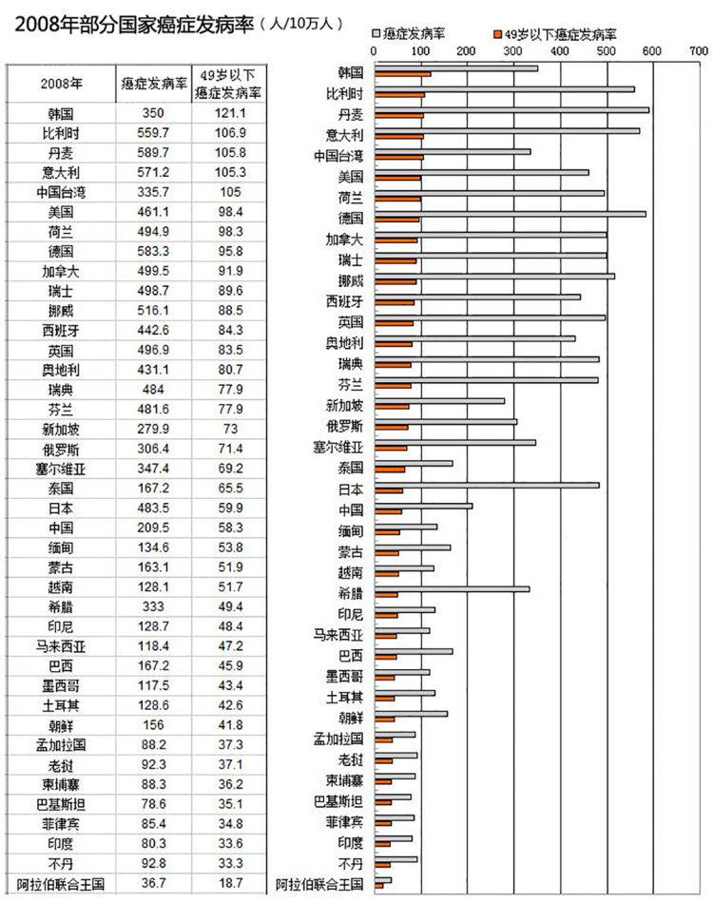2008年部分国家癌症发病率

我们只看发病率这一条，中国是209/10万，日本是中国的2.3倍，是483/10万，意大利更是高得离谱，是571/10万，加拿大是500/10万，德国差不多是最高的，是581/10万。

看到这样的数据，你一定很惊讶，这都是最顶尖的几个发达国家了，癌症发病率纷纷都是中国的2到3倍，所以他们的生活方式应该是有严重问题了吧？

其实这就是没从最主要的因素去考量问题，我们不能只关心统计数据，这样会造成误读的。

这个最主要因素还是年龄，癌症2/3以上都是随机突变积累造成的，积累时间越长，癌症就越容易发展出来。

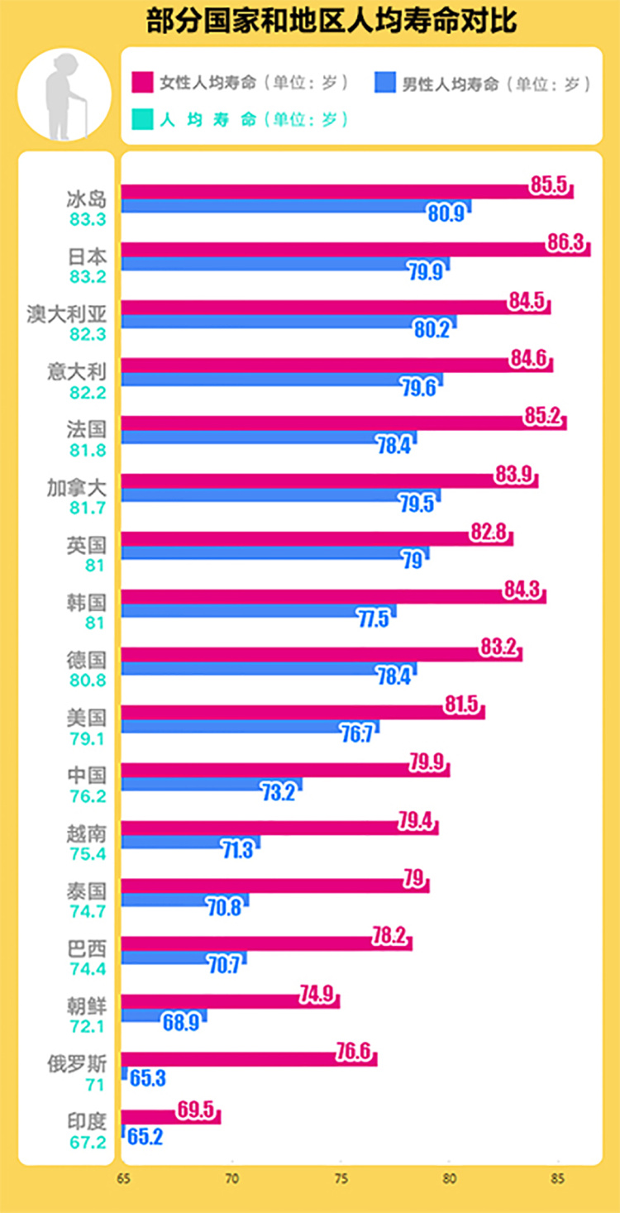

而我刚刚说过的，日本、意大利、加拿大、德国，都是人均寿命排名世界最靠前的几个国家，像不丹、老挝、越南、朝鲜这些地区的很多人，他们赶不上癌症发展成熟就已经因为其他疾病死了，所以他们的癌症发病率才低很多。

而且除了年龄以外，医疗发达也是一个因素，可能有人会感觉奇怪，医疗发达怎么癌症发病率还那么高呢？

那就是因为诊断手段精确了，诊断普及了。太贫穷的国家，那里的人得了癌症也没有确诊，自己也不知道，所以并不在统计数据之内。于是，当我们仔细了解统计数据是怎么生成的之后，才能避免被统计结果蒙蔽双眼。

## **今日思考题**

你能不能也举出一些不了解事件背后的原理，而只看统计结果，最终被统计数据带偏的情况呢？

如果你想出来了，就留在评论中，你写下的例子对其他人也会是很好的提醒。

# 107｜ 问答：人工智能找到第二太阳系，会有外星人吗？

2017-12-22

问答

最近有一条新闻是人工智能帮助我们发现了另外一个小太阳系，有同学想问问，我们能不能用这种方法发现外星人？

## | 这条新闻说的是什么？

天文学家一直在用望远镜寻找有可能存在生命条件的行星，比如大家总听说的开普勒望远镜，其实它最重要的任务就是干这个。这些年，大家凡是听说过的，类地行星，可持续宜居带，这些行星的代号都是以开普勒多少多少开头的。

这个望远镜产生的数据量是超大的，在 60 年前的天文学家从图像中找目标，那真的是肉眼加手工，一步一步判断的，计算机图形技术出现之后，用特定的程序从图像中筛选、分析有价值的内容，就越来越流行了。

后来，甚至从流行变成了必要，当你从各大天文台下载到的那些观测数据都是几 TB 几 TB 的级别的时候，2000 年以后的天文学博士，你要是不会写代码，你就别混了，所以使用 AI 人工智能对观测数据进行分析就是在这个大趋势下呼之欲出的方法。今后的天文学家可能写代码都不够，你得会用人工智能，得会用机器学习。

这次 NASA 公布的结果就使用了谷歌的机器学习，先喂给这个程序一些正确的数据，这些数据都是过去 10 几年里已经确认的结果，是 1.5 万个特征明显的，符合类地行星的信号。用它们来训练神经网络，之后这个系统自动识别的正确率就达到了 96%，然后才让这套系统实战演练，用的数据就是曾经已经做了初步分析的一套 670 个恒星系统的数据，那这次分析的结果显示，有1颗行星被列为有希望的，就是开普勒 90i。

这颗行星在之前的传统分析方法里也走过一遍，但是当时被认为是信号太弱了，就给忽略掉了。但是这次重新发现，就引起了大家的重视，然后再分析一下这个 90i 所在的恒星系统，就发现原来它所在的这个开普勒 90 恒星竟然还是一个跟太阳很像的恒星，因为它有 8 颗行星，跟太阳系是一样的，所以就被称为是“第二个太阳系”被 AI 发现了，这是 AI 在新领域的又一个应用。

总的来说，通过多层级的深度神经网络学会判断一个特征，这个思路可以用在方方面面。

比如之前的围棋棋谱；医学影像中的病症的特征判断；行星数据中类地行星特征的判断；还有面部识别这些特征判断；甚至还有语言翻译上的，等等等等，这些都是我们曾经听说过的。

## | AI的其他一些应用

其实还有一些更间接的特征判断，也是试着在用机器学习在做。

比如说什么是谣言？在过往的研究中就发现，谣言传播的特征跟正常信息传播的特征是不一样的，那么把这些传播特征给它分析出来，然后让 AI 分析传播属性中是不是满足这个特征，就也有可能在不碰触文章具体内容的情况下把谣言给找出来。但这个方法是严格依赖于我们分析出的传播特征，是不是真的跟谣言的特征严丝合缝地对应，所以这是一种间接的属性。

甚至我最近还发现了一个利用 AI 来分析化学反应的应用，这个思路类似于人工智能的语言翻译。它的大概思路是这样的，它把原子当作是字母，然后把形成的分子当作是单词，把化学反应的规律当作是语法，这样的应用现在已经可以求解反应物的化学成分在 150 个分子之内的情况了。从前这些反应可能都得绞尽脑汁作分析，而现在已经可以用 CPU 来帮助我们绞尽脑汁了。

以上是算法方面的考量和突破。

## | 如何寻找类地行星？

我们回到原始数据方面，开普勒是为了在天鹅座这个方向找类地行星的。

那什么算是类地行星呢？

就是中心恒星和太阳的质量相似，行星距离中心恒星这个距离跟地日距离是差不多的，还有就是公转周期也是相似的。

这也限制了开普勒望远镜不能乱看，必须常年盯住一个天区。就算类地行星也是 1 年绕一圈，每绕过恒星之前就会挡住一次恒星，恒星在望远镜里观测的效果就是暗一下，然后马上又会恢复亮度。我们至少得等它转过 3 圈，出现 3 次周期性的变暗再恢复这种动作，才敢把它列为是怀疑对象。

其实这个标准已经很宽了，因为这种被挡住之后亮度降低，而后亮度再恢复的事件可不一定就是自己体系内的行星挡住的，任何一个东西从望远镜到恒星这中间的直线连线上飘过，都会产生这种效果。所以为了避免这种干扰，当时设置的给开普勒的天区就故意让望远镜看的这个方向是远离银河系公转平面的，而且也是远离太阳系公转平面的。规划这个望远镜观测什么天区是仔细考虑过的，它要避免数据的干扰，它要尽量提升数据质量。

一个 AI 要能输出优质的结果是需要从算法和数据这两个方向考虑的。

## | 会不会发现外星人？

物理学家费米做过这样一个假设，虽然他是几十年前的人了，但是这个假设到现在还是成立的：

就是说一个可以拥有当前人类文明等级高度的团体，是有可能设计出飞行速度是光速千分之一的飞行器的。

这是什么速度呢？

就是每秒钟 300 公里，你想当前人类设计的宇宙飞行器通过燃料、引力弹弓最高可以达到 70 多公里每秒，你看 70 跟 300 这差得不多。

那么再衡量一下咱银河系的直径是 10 万光年。也就是说，如果有这样的飞行器了，那一直飞，从银河系最那头飞向另一头，也就需要 1 亿年的时间。

当然没有这么长寿命的飞船存在，但是如果存在星际移民的话，样式大概跟人类祖先 6 万多年前从非洲移民到各大洲是差不多的样式，只要遇到能活下来的地方就停下来繁殖，等到这个空间的资源拥挤了，再换到其他的地方。一旦有一个文明掌握了农业技术，就可以保证他们移民到大部分的地球区域上，都能活下去。

这个就跟星际移民是差不多的，只要掌握了利用大规模能源的方式，那他们的后代也可以在把当前的行星资源耗尽之前移居到其他星球。

那么，从到达这个行星到把这个行星的资源耗费光，需要多少年呢？

咱们就按 1 万年的时间算，对于横跨银河系 1 亿年这个来说还是短暂的，所以大致结论就是这样的，一旦一个文明已经发展到出现星际旅行的成熟技术，可以用光速的千分之一来飞行了，那能找到宜居的星球，可以在其他的星球定居了，这个生物大概率说在 1 亿年，或者放宽条件说在 2 亿到 3 亿年间就会把银河系大部分可宜居的星球都占满，这个时间对比宇宙 137 亿年的时间来说还是比较宽松的。

可实际情况与之相反，实际情况是我们用开普勒，用 SETI 这些项目，怎么都没有搜到外星文明的信号，就这个等级的外星文明。

所以我也更倾向于认为，到现在为止银河系几千亿颗恒星还没有一个文明程度发展到星际旅行的地步呢。没发展到这个地步也许是因为速度慢，但是更有可能是遇到了瓶颈，撞到了天花板。这就像复活节岛上因为没有金属，没有大牲畜，所以他们怎么着都没法进入工业社会，这个天花板是一样的。

那能不能高效、更大量地使用能源，这种技术、这种方法存在不存在，或者说这能量来源存在不存在，能不能在使用的时候高智能生命体还能控制得住，这可能就是关键因素了。

这些大致就是为什么我们这么仔细地用开普勒望远镜找，都没有发现高智能生命的原因。

这些话题很科幻了，不过它也依然是遵循着科学的逻辑推导的，并不是小说式的漫谈。

# 108｜ 问答：喝一碗姜糖水大姨妈就不疼了？

2017-12-23

## **安慰剂效应**

每周两次答疑之后，我总收到一些这样的问题，比如：

* 你说葱姜蒜这种东西没有疗效，那为什么我每次大姨妈难受的时候，喝一碗姜糖水就不疼了呢？
* 还有人说，自己吃海鲜好几次就着大蒜吃就不拉肚子。

我的回复是：

都是安慰剂效应。

这个词很常见，它是一九五几年才提出来的，因为那个时候全球的药物行业正是规范化起步的时候，各种法律也出台了，FDA 开始对市场中出现的各种药跟保健品动真格地监管了。

药企在研发的过程中就会遇到病人就算是没有吃上那些有效的药，吃的是跟那些有效药物外观一样的假药，他们吃假药并不是药企专门坑害他们，而是为了做对照实验，他们作为对照组，必须就得把假药跟真药外观做得一模一样，比如说都得是菱形的外观，上面假如有字母，那字母都得是一模一样的，裹的糖衣的颜色都得一模一样，比如说都是亮晶晶的蓝色。结果很多药企就发现， 那些吃到假药的患者一样也出现了病情缓解的情况，比那些完全不吃药的还要好一些，这种现象就叫做安慰剂效应。

## **不可靠的主观判断**

我就找了一篇2011年在新英格兰医学期刊上发表的关于安慰剂的研究。

在国际医学界有四个最顶级的期刊，它们分别是柳叶刀、新英格兰医学期刊、美国医学期刊和英国医学期刊。这四份期刊，假如说是一个985大学的研究者，要是在这四个期刊里一年至少都能发上去一篇的话，过不了5年，准是教授了。所以这上面的内容都属于质量很高的，可信度很高的。

那这篇文章研究的是对于哮喘来说，正经的药、安慰剂、假针灸、不治疗，这四种方法产生的效果到底谁强谁弱，而且重点要评估的就是安慰剂效应。

这里正经药指的就是沙丁胺醇，这是一款成熟的药，专门用来防止支气管痉挛导致的哮喘和肺气肿。安慰剂用的是普通的淀粉的成分，这个就不多说了。

假针灸是什么呢？

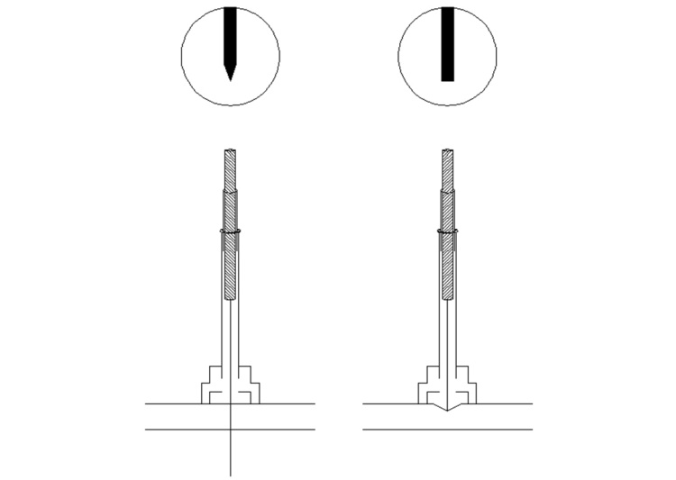真针灸（左）假针灸（右）

也就是使用的针灸的针头不是那么一根小银针那样的，而是外面是一层中空的塑料细管，管里才是针头。但是如果是真的针头它应该是带尖儿的，但假的针头的头部是平的。

在扎针灸的时候是这样操作：

先把套管扎到皮肤上，这已经有刺痛感了，然后再把针头往下推，但是病人不知道这针头是平的。跟病人解释，这就是为了医疗的卫生措施做的这么一个新型的针，当把这平头的针往下推的时候，扎到皮肤上，也有刺痛感，就用这种方法来迷惑实验对象，让他们以为是正在做针灸，其实针根本就没有扎到皮肤里，所以叫假针灸。

第四组不做治疗的，这也不用多解释。

这个实验的设计细节很专业，咱们也不多说，就说一下最后的评判结果。

通过一周多次治疗以后，对治疗效果作评估，评估分成两种：

* 一种是来自医学上的客观评估，它是来测量患者肺活量的改变；
* 另一种评估是患者自己对一周之后身体情况的自我评估，这就是一种主观的评估了。

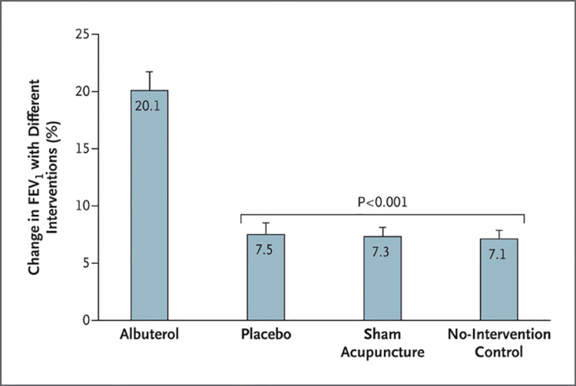客观医学评估的结果

在客观医学评价中，使用了一个星期沙丁胺醇的人，改善指标是20.1%，这个是改善最多的。使用安慰剂，使用假针灸和不做治疗的，这三组人的改善指标分别是7.5%、7.3%，7.1%，也就是说这三个没有做正经治疗的改善的情况几乎是一样的。

你说没做正经治疗怎么还改善了呢？

答案是： 我们作为一个生物，身体出现了疾病，它自然会往自愈的方向发展 ，所以大约还是有7%的人好转了。

在这个例子中，客观医学评估下，安慰剂效应并没有出现，但是在之后病人主观的自我评估中，这个效应一下就蹦出来了。

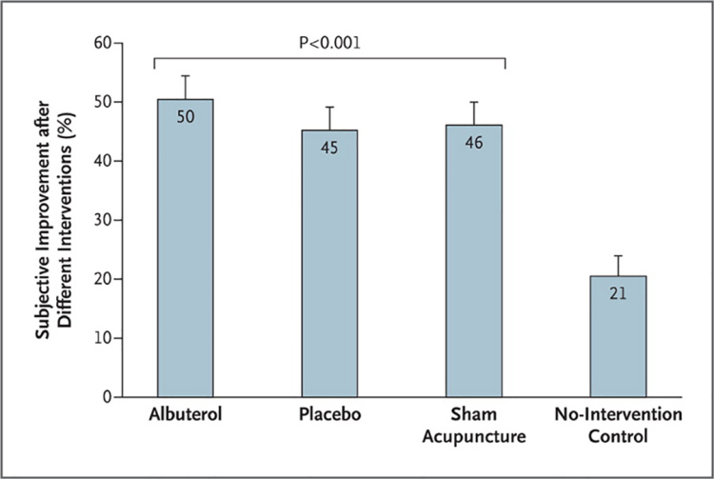病人自我感受评估的结果

上图就是病人自我感受的评估，使用沙丁胺醇觉得自己好转的人提升到50%，吃安慰剂觉得有效的人提升到45%，扎了假针灸觉得自己好转的人是46%，不做任何治疗也觉得改善的人都有21%，都赶上在客观评价中效果最好的那一组了。

这有好几个方面挺有意思的，你可以看看：

* 第一个就是安慰剂效应产生于心理，也作用在心理，在生理指标上可以完全看不到，但是心理上已经觉得很有效果了。所以那些在私信中问我，说我吃了什么、我喝了什么、我做了什么，我就感觉好了。你们是不是属于这类呢？
* 第二个有意思的点就是，因为病人总还是希望自己能更健康，所以即便参加这个实验被分到了不做治疗那个组，在自我身体评估里也有21%的人觉得自己好转了，而实际上这个数字比这个组真正好转的人数多了2倍。
* 第三个有意思的点就是，服用安慰剂的效果和假针灸的效果是一样的，所以假针灸也是一种安慰剂。而且因为它确确实实在治疗过程中采用了一次医疗措施，而且还是盲测的，患者自己并不知道吃的是安慰剂或者做的是假针灸，所以这么一做带来的误解的效果是最大的。自己感觉好转的人数比真实好转的人数多了5倍。
* 第四点比较有意思的是，就是那些吃了真药的人在自我评估中感觉自己好转的人也比真实发生好转的多了1.5倍。

所以从这组实验中，我们就能总结出，安慰剂效应可能是这么一种存在：

它更多体现在心理作用上，更少体现在生理指标上，而且它是在任何情况下都存在的，不管是吃了真药还是吃了假药。

而且尤其值得关注的，是那些已经进行了医疗措施，就是吃了淀粉片的人，扎了假针灸的人，感觉好转的人里，只有17%是真正在生理指标上好转的，剩下83%的人都是被自己的愿望误导而不自知的人。

你可能最初想象不到心理安慰有这么大的比例误导人，所以每当我看到有人问我，说为什么我每次大姨妈难受的时候喝一碗姜糖水就不疼了，为什么吃海鲜我每次吃大蒜就不拉肚子，为什么我被风吹到了就感冒，就这类问题，我其实更想问的是，你怎么能证明自己不是那83%被自己的美好愿望误导而不自知的人呢？

当然，我至今还没问过任何人，因为想问清这个问题，需要前面一大套的逻辑，实在太费事了，没法解释。所以你也能在大医院见到，那些知识过硬的、经验丰富的大夫遇到病人问这些问题的时候，只要病人的做法不是自伤、自残，那病人愿意喝点糖水，愿意春天也穿个羽绒服，愿意夏天也不开空调，愿意多吃好多大蒜，既然不是什么明显的有危害的做法，那医生都由着病人去做，他也不拦着，他也不给你解释。

## **安慰剂效应的应用**

既然安慰剂的效果更多地作用于心理，那么在现实社会中，就有好多人把它利用上了。怎么利用的呢？生活中很多地方都能看到。

比如有那么一部分电梯，为了不夹到人，为了安全，电梯门关闭的那个动作，完全是由传感器和程序控制的，人是操作不了的。但是即便这样，照样电梯里会给人设计一个关闭的按钮，一摁还亮，这个就缓解了很多人的焦虑。因为有很多人老觉得，关门太慢了，他心里就着急。

跟这个类似的，还有行人过马路，有些路口有红绿灯的按钮，但其中确实有一些按钮是完全没用的，是摆设，是不是变绿灯让行人通过，完全是交管部门的程序自动根据车流的情况控制的，那些按钮都是假的。但是你按它，它还会变亮。但是这样的路口，设置了假按钮之后，就发现行人闯红灯的比例会大幅地下降。

类似的还有某些大厦里用的是中央空调，但是它每个房间里都给你安一个温度调控板，其实它调整的不是温度高低，而是风量的大小，甚至有的连风量大小也没有变化，装了以后，前台客服收到的关于空调温度不够高、不够低的这类投诉就少多了。

说了这么多，不知道你对三伏贴、元气袋、各种治疗晕车醉酒，各种提神醒脑的偏方还信不信了。 一个有科学思想的大脑就是要在自己下判断，要说是和不是的时候有一个很高的门槛，能客观认清自己感受上的误差。

# 109｜发展：啤酒肚是啤酒造成的吗？

2017-12-25

## **概念11：发展**

科学是从古代哲学、宗教和艺术中发展出来的，了解科学演化的历程，才更能体会科学的本质。用发展的眼光纵观曾经困扰人类的那些疾病，你会发现，现代医学的出现，实际上拓展了生命的范畴，缩小了死亡的边界。

问答

啤酒肚是因为啤酒造成的吗？

答案是，有可能。

## **啤酒引发肥胖的原因**

因为啤酒本身就包含了一定的热量，而且爱喝啤酒的人，很少是只喝啤酒同时不吃其他零食，所以就着啤酒吃下去的加餐更是雪上加霜。本来，大部分人一日三餐已经摄入了不少能量，再因为晚上看电视、或者看比赛，多吃了一顿，那肯定是要发胖的。



具体能胖多少呢？我们可以算一算。我们按一个人在一顿啤酒加餐里能喝到的感觉是，再喝就要喝醉的地步，那什么叫喝醉呢？

我们可以简单假设，喝进去100克酒精就算醉了，以一般啤酒3.4度的度数来看，需要2944克的啤酒才能醉。

那么喝下这么多啤酒，摄入了多少能量呢？

美国农业部曾经给出过单位容量，啤酒和常见饮料的热量，其中牛奶、可乐、啤酒是三个比较高的，它们每百毫升的热量分别是60.8、43.7、38.9，单位是千卡。

所以，按这个热量来估算，把人喝到醉，摄入的啤酒包含的热量是1118千卡。而一般来说，成年男子一天需要摄入2200千卡热量的食物，那现在一顿啤酒就已经到了1100多千卡，相当于喝酒就多摄入了一天50%的热量。

有人说，我不喝那么多，我就喝一瓶，或者我就喝两瓶。

那也不影响这段分析，你只需要按照你希望出现的瓶数做一个乘除法就能得出自己心中喝啤酒增肥的效果了。而且注意，这里可单纯地只计算了啤酒部分的热量，那些零食，下酒菜之类的都还没算进来呢。一般来说，这些菜的热量是多少呢？可以按照啤酒热量的2到3倍来核算，所以增肥是一定的。

有同学可能还会想到，之前不是说食物的热量表不准吗，你怎么刚刚估算中还用这个啊？

原因有这么几条：

* 一个是我只想知道这么吃，摄入的热量占日常饮食的比例是多少，它只是一个比值。
* 其次，就算是因为吸收效率和消化效率造成的误差起伏，我也不太关注。比如说咱们最终算出来这个热量占日常全天饮食的40%或者60%，它都足以说明这个对发胖的影响非常大，并不影响我们判断啤酒这顿加餐带来的影响是大是小。
* 最后一个原因就是，我们分析的对象是啤酒，它是一种液体，这个东西里包含的热量几乎是很稳定、很高效地被吸收，不太受其他的因素影响。

所以，对数据应该如何使用，科学思维也能帮你作准确的判断。总的来说， 同样的容量下，啤酒的热量是可口可乐的90%，喝啤酒摄入的热量如果核算成糖的话，大约就是100毫升啤酒9克的糖，所以，啤酒可以算是饮料中热量比较高的一种。

## **能减肥的“食物”**

之前也有人问过，这个世界上有没有吃了以后能减肥的食品呢？

确实有，那就是冰水。

水本身是不包含任何营养物质的热量，但是水是有温度的，如果是冰水，比如说0摄氏度的冰水喝到肚子里，我们是需要用体温给水加热的，等于喝冰水导致我们耗费了自身的热量，于是就有减肥的效果了。

那么喝冰水的减肥效果理论上有多大呢？

我们也可以算一算，把1升0摄氏度的冰水加热到37摄氏度需要37千卡的热量，那燃烧1克的脂肪是9千卡的热量，所以喝下1升冰水相当于减了4克的脂肪。人一天喝下去2升水是很正常的，假如他喝的都是0摄氏度的冰水，那就相当于消耗了8克的脂肪，这大约相当于跑步1公里的消耗。

不知道听完这个结论之后，是不是有一些向来都对冰水避之不及的女生现在打算把每天的饮用水都改成冰水了。

## **苹果型和梨型身材**

我们说回啤酒肚到底是什么原因造成的，因为我们刚刚只解释了发胖的原因，可发胖不一定都变成啤酒肚啊，大家可以看看下面这张对比图。



这是同一个人胖的时候和苗条的时候，但这种胖就不能称之为啤酒肚，因为她是全身性的肥胖，我们管这种就叫做梨型身材。梨就是水果中的那个梨，这种人随着发胖，更多的脂肪堆积起来，外形像一个梨。

我们再看下面两张图。

苹果型身材的典型啤酒肚典型啤酒肚

这种才是典型的啤酒肚，一个是胖得比较厉害的，一个是微微发胖的，但是腹部都已经明显隆起了。不论这两个人胖瘦的程度如何，最显著的特征就是随着变胖，脂肪并没有均匀地分布，而是更多集中在腹部。比如啤酒肚的第一张图，这类人，如果你忽略他隆起的肚子，你只看他的胳膊、腿，只看他的脸和脖子，好像看不出他是一个多胖的人，这种身材也有一个专有名词，叫做苹果型身材。

对各国肥胖的研究是，亚洲女性如果发胖，普遍是苹果型的身材，欧洲女性发胖普遍是梨型的身材。

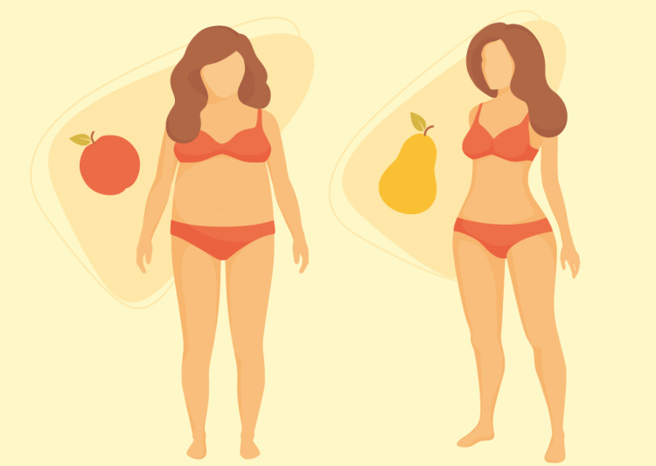苹果型身材（左）梨型身材（右）

如果从美观的角度说，亚洲女性一旦发福，腿是不容易马上变难看的，但欧洲女性发福之后，大腿就会马上开始迅速积累脂肪，下半身就开始走样了，就像下面这张图一样。

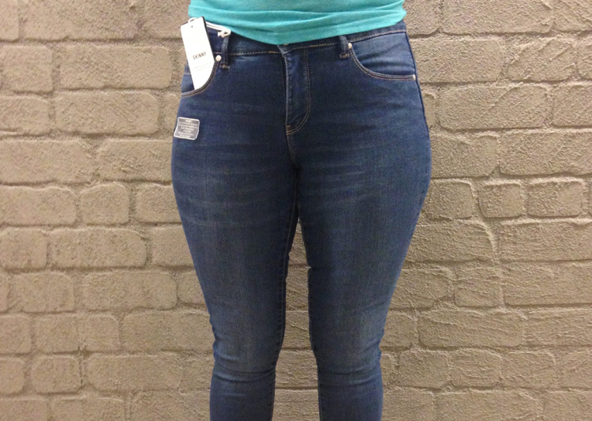梨型身材

虽然看着视觉效果不好，但是现在很多医学研究都观察到，就算肥胖不是什么好事，但是梨型身材的肥胖也比苹果型的肥胖风险更低。而且临床上也观察到一些人，一看就是个胖子，可是体检各项指标又都正常，这种人基本全都是梨型身材。

为什么会有梨型身材？

这就要说到人体脂肪的三种类型了：

* 一种是表皮皮下脂肪；
* 一种是深皮皮下脂肪；
* 一种是内脏脂肪。

表皮皮下脂肪在全身的皮肤下面都有，分布最多的就是两条大腿上，深皮皮下脂肪分布在皮肤下比较深的地方，主要就是上半身的躯干部分，虽然比表皮的深，但是仍然属于皮肤下面覆盖着的一层脂肪。而内脏脂肪就不一样了，它主要挂在内脏上、大网膜上跟肠系膜上，这两种膜的作用就有点像固定的网，把内脏的位置固定住，把肠子的位置固定住，如果没有这些膜，肠子这种又细又长的东西就很可能像耳机线一样打结，那就危险了。

当人们发胖的时候，内脏脂肪如果堆积，脂肪也都会挂在这些膜上。一旦营养过剩，营养物质会纷纷转化成脂肪。

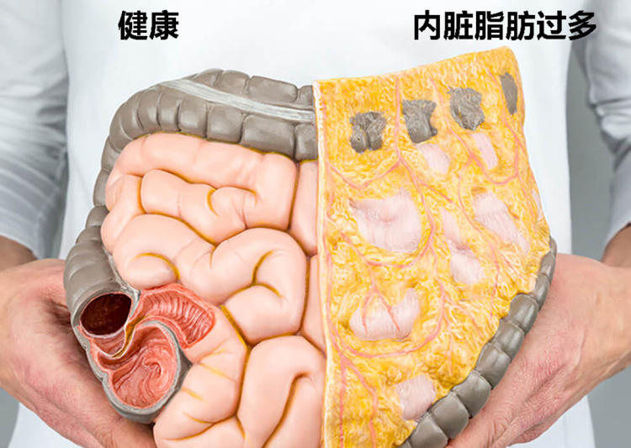

刚才说的这三类脂肪其实是一起积累起来的，没有谁先谁后的问题，但是区别就在于分布有差异。

对亚洲人来说，更多的人脂肪分布在深皮下脂肪跟内脏脂肪上，欧洲人表皮脂肪分布得更多。

表皮和深皮下脂肪并没有太大的危害，你甚至可以理解成它就是披在身上的一层棉被，或者是挂在四肢上的沙袋，夏天会感觉非常热、非常沉，看上去不太美观。但是内脏脂肪就有明显的害处了，比如在流行病学的统计中，内脏脂肪更多的人在心血管疾病、中风、糖尿病、关节炎上的患病率明显要高。

咱们之前说过，流行病学观察到的是一些可疑的迹象，致病原因是属于因果关系的，而内脏脂肪高的人，患病率也更高，这个在病理学上也有解释，因为大量的脂肪覆盖在内脏上，所以更容易向靠近内脏的血管里释放脂肪酸，这样就会给血管引入更高的坏的胆固醇和产生胰岛素抵抗。

而且上上个月，在《致癌基因》这个期刊上的研究也证实了，人体的内脏脂肪细胞会比其他部位的脂肪细胞释放更多的成纤维细胞生长因子2，这是一种蛋白质。这种蛋白质是需要跟受体结合作用的，但一旦缺乏这种受体，就容易导致细胞的癌变。当然，这种癌变是不能用人来做实验的。科学家们就把这种蛋白质植入到小鼠体内，确实导致了实验鼠体内更多数量的癌细胞产生。

## **今日内容小结**

所以最终我们总结一下，总是习惯把啤酒小菜当加餐，会导致过度的肥胖，而过度肥胖的人中，有一部分胖起来之后是苹果型的肥胖，他们会出现啤酒肚，这样的身材，貌似四肢跟脸的比例很协调，看不出肥胖的丑，但实际却是肥胖中的高危类型，如果别无选择，一定要变胖的话，我们还是希望能够胖成梨型，就是脂肪主要堆积在屁股跟腿上的那种肥胖，这种肥胖给身体带来的危害小。而啤酒肚是一种典型的高危标志。

有的时候科学结论会改变一个人的审美取向，比如我20多岁的时候，如果非要从梨型身材跟苹果型身材中选，我肯定毫不犹豫地选择苹果型，因为我觉得梨型身材太难看了。但现在，我会毫不犹豫地选择梨型。

## **今日思考题**

在你听过这么多节科学思维课之后，有没有哪些科学结论，或者思考方法改变了你的价值观或者审美取向呢？

如果有，就留在评论中吧，相信每个同学都期待看到别人不同角度的改变。

# 110｜发展：古代人和现代人是怎么看待同一种病的？

2017-12-26

## **概念11：发展**

科学是从古代哲学、宗教和艺术中发展出来的，了解科学演化的历程，才更能体会科学的本质。用发展的眼光纵观曾经困扰人类的那些疾病，你会发现，现代医学的出现，实际上拓展了生命的范畴，缩小了死亡的边界。

很多疾病都一直伴随着人类文明的进程，比如鼠疫、流感、天花，从中世纪的资料里就可以统计出，那个时候的欧洲居民每两个人中就有一个脸上有天花留下来的麻点，虽然不太好看，但也象征着他们是幸存下来的，今后不会再被这种病毒威胁到生命了。我们接下来就会用四节课详细讲讲天花这种疾病。

* 在第一节、第二节课里，你要注意对比古代人跟现代人是怎么理解疾病的发生，是怎么确认什么是致病因素的。
* 第三节课里，你将会听到一种病毒是怎么塑造一个民族，乃至左右整个人类文明的进程的。
* 第四节课里，你将会知道，被我们消灭的天花是有可能卷土重来的。

## **古代人对疾病的认知**

我们先来看看，古代人是怎么看待这种微生物引发的传染病的。

最早有文字记录、详细描述病症跟手术的是美索不达米亚人，距今有5000年。那时候的楔形文字还描述过其他很多病，比如中风、血吸虫、心脏病、肺炎、风湿，还有这些病的治疗方法。别看它是5000年前的，但认知逻辑跟现代医学竟然是一个路数，都是详尽地作出客观描述。

不过，也夹杂了不少纯思辨出来的逻辑。

比如美索不达米亚人就认为每一个人都有一个小宇宙，而天是一个大宇宙，大宇宙上的星象变化分别就代表着不同的寓意，它又跟个人的小宇宙遥相呼应。一个人生病与否就和这种对应关系是不是妥贴紧密相关，这种天人合一的理论你是不是很熟悉呢？所以在5000年前，人们对我们为什么生病这件事的看法是看天。

而“病毒”这个词出现得比较晚，直到公元前400年，古希腊后期的时候才出现，当时希波克拉底的“四体液学说”就把各种病症看作是一种外部的脏东西的入侵，它破坏了人体本身的多种体液的平衡，所以环境里的脏东西是主要的致病因素，尤其是那种泛着臭气的空气，或者叫瘴气，这里就包含着某种毒素，而这种毒素的概念在古希腊的时候就被称作是病毒，也就是 Virus 这个词的来源。

那个年代是咱们的战国时期，诸子百家争鸣，扁鹊就是那个时候的人。非常巧合，中医理论的基础也是在这个时候初步形成的，也就是在美索不达米亚人完整详细的古代医学已经出现了2600年之后才出现的中医，而在这2600多年里，古巴比伦人、古埃及人、古印度人、古阿拉伯人、古罗马人也都纷纷建立起来自己的一大套医学理论。

那个时候的古人不论是东方还是西方，都已经开始认识到病是来源于外邪入侵，这个算是一种认知的进步，因为它多少已经脱离了纯思辨，仰望星空去琢磨病因这种方式已经不流行了。

但尽管如此，认为病症来自于外邪入侵，这种看法还是很粗糙的，比如说癌症，它一定也是从古至今一直广泛存在的，最早我们在某一种恐龙，鸭嘴龙的大腿骨的化石上看到了癌症的痕迹，但古人对癌症的病因是直到最近100年才发现的，因为它是源自自身细胞的，是我们身体自己产生的，而不是外邪入侵。

能够认识到这一步，可以算是认知的又一次升级，但如果只把病症按照内外分，仍然过于笼统。比如拿病毒引起的疾病来说，它既有外因也有内因。

## **对病毒的认知升级**

虽然研究医学史的人可以看到人类在2500年前就使用病毒这个词了，但这个词跟现在的词义还是不同的。

现代医学中，病毒的词义要从1903年才开始使用，因为那个时候人们刚刚认识到有那么一种致病的微生物，它比能过滤最小细菌的过滤网的孔还要小很多，但具体小多少，不知道，因为显微镜下也看不到。1903年，我们起码已经知道有这种东西的存在了。

后来又过了30年，电子显微镜出现了，人们才知道，原来那种最小的过滤网的网孔比这种极其微小的致病的微生物大约大了几百倍。

再过了20年之后，DNA 的双螺旋结构被发现了，人们才知道病毒是怎么让人生病的，才发现病毒原来是一种半残废的生命体，它只有一个蛋白质做的外壳，外壳里装着一些遗传物质，它里面缺少各种各样的工人帮它执行复制生命的工作。

所以，它光凭自己是不能繁殖的，它必须钻到其他细胞里面，去劫持细胞里面的工人，让它们去做病毒做不了的事情。所以， 病毒实际上只是一个给细胞下达指令的入侵的指挥官，它把细胞变成了专门制造病毒的工厂。

等到什么时候，它入侵的细胞已经不能完成这个细胞本身应该完成的工作了，这个细胞就废掉了。当病毒摧毁的细胞越多，给人体造成的影响也就越严重，最终就是从宏观上能看到各种功能的丧失。如果免疫系统能够及时赶到，把病毒清除掉，可能给人体带来的就是一场像重感冒一样的几天或者10几天的难受，这几天可能会发烧、起疹子，但是并不危及生命。如果来不及清除的话，人就会死亡。

我刚才说的这些，就是在现代语义下，病毒是怎么发病的原理。你看，它算不上是完完全全的外邪入侵造成的疾病，因为病毒可能只需要几粒进入身体就足够了，它们之后就能指挥身体造出几十亿、上百亿个病毒个体来，而这时候体内所有的病毒差不多都是人体利用体内的原材料帮助病毒打造出来的。

那么， 在现代医学的观测水平下，我们已经用不着把疾病的原因扣上一个外邪入侵，或是内毒发作的帽子，它在最先进的观测下是什么样子，就是什么样。那些脱离了观测的思辨式的抽象化思维是有害无益的。

## **最严重的疾病-天花**

从现在的 DNA 分子中来分析人类的天花病毒，可以猜测，大约是在1万年前，这种原本只在猴子、牛，或者老鼠身上的病毒发生了一次重大的变异，于是它跨越了种间的隔离，可以开始感染人体细胞了。

发病的人只要吸入飘在空气中的病毒颗粒，就会在身体各处长满皮疹，发高烧。皮疹后期还会长得又圆又鼓，密密麻麻的丘疹，最后破裂。有1/3的人会在出现症状之后3个星期内死亡。我本来想找一个天花患者典型的图片，后来发现这类图片杀伤力实在太大了，所以找了一个南瓜的示意图，大家感受一下就好了，没事千万不要自己搜天花患者的图片。

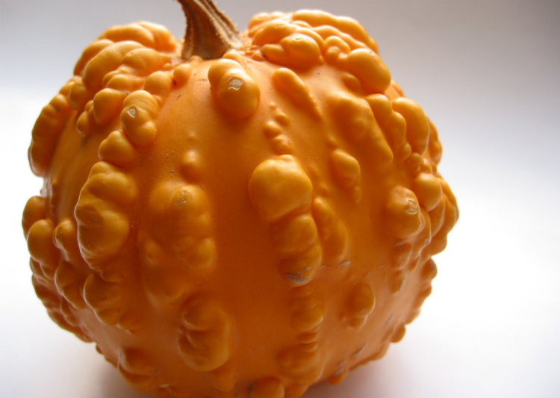南瓜示意图

天花至少出现了1万年的时间，仅仅在1900年到1999年这100年间就造成了3亿人以上的死亡，这算得上是历史上最严重的疾病了。

历史记录中第一个天花患者是公元前1149年登基的古埃及法老拉美西斯五世，这位3100年前的君主留下了一份纸草文稿，上面记录了他在位时的财政状况，除此之外还记录了他当时发病的情况，浑身起了红色的丘疹，几天之后丘疹破裂了，拉美西斯五世疼得忍不了。很多医生给他治也治不好，这些医生也没见过这种病。后来拉美西斯五世一怒之下杀掉了好几个医生，但是也没有用，几天之后连他自己都死掉了。在被制成木乃伊的脸上，脖子上，还有肩膀上你都可以看到非常明显的被天花感染之后的痕迹。

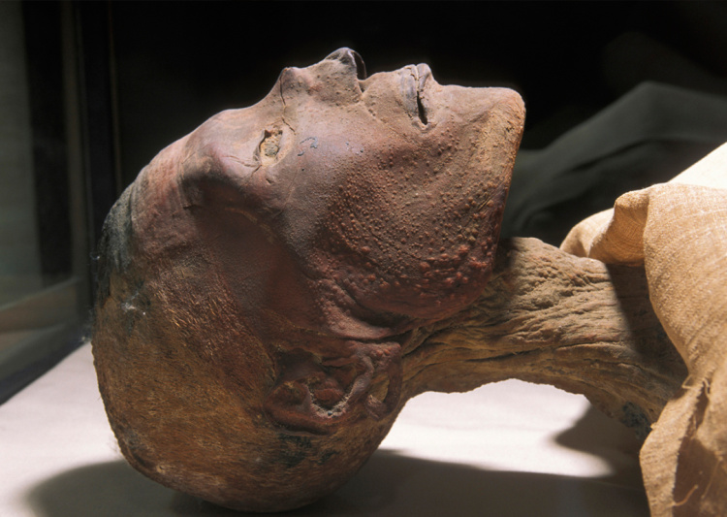木乃伊上的天花丘疹痕迹

天花病毒只有2种，我们只说其中最致命的大天花病毒，这个病毒也是所有病毒中体型最大的，有300多纳米长，包含了18.6万个碱基序列，比其他那些病毒几十纳米长，几百上千个碱基序列来说要大太多了。

天花病毒是危险级别很高的，因为它可以通过空气传播，可以通过说话、咳嗽、打喷嚏时的飞沫传到各处，可以通过脓疱结痂之后掉落的皮屑飞到各处来传播，而且病人就算没有死亡，从出疹子之前的十多天潜伏期开始，一直到出疹之后三个多星期结痂掉落，都是具有高传染性的。

从前还发生过非常有意思的事，就是研究中世纪历史文化的考古学家在研究一本书的时候，翻呀翻翻到一页，突然发现这一页还夹着天花患者皮肤上掉落的结痂呢。当时给他吓坏了，赶快去接种疫苗，还把结痂送去化验。好在这块700多年前的天花结痂上面的病毒已经没有活性了。

统计概率是这样的，家里如果有天花患者的时候，其他健康人被感染的几率是50%，其中有一些人吸入了病毒也能躲过这次灾难，很可能就是因为他们的鼻涕多，病毒刚到鼻涕里就会被黏黏糊糊的蛋白裹住，又因为鼻涕特别多，所以这个人总是往下咽，病毒还没有来得及大量繁殖就被吞到胃里了，胃酸一上，一切都安全了。

所以这也是为什么冬天才更容易感冒的原因，感冒也是因为各种病毒。 空气干燥的时候，鼻腔里鼻涕也少，病毒进入鼻腔就不容易被鼻涕裹住吞到肚子里，所以维持住一个湿润的鼻腔对防御那些可以通过空气传播的病毒也是很有帮助的。 关于天花的其他细节知识，我们放在之后的课里说。

## **今日内容小结**

这节课我们描述了天花病毒古今的观察和描述，也知道了病毒是怎么导致疾病的，这些具体知识可能对30岁以上的同学来说，只有大学里是学这个专业的才会遇到，但实际因为分子生物学的发展，这些内容现在10几岁上高中的同学应该正在学习，所以我们即便谈科学思维，也一点都不能脱离具体的知识细节。

这节课的科学思维点，就是要借古人描述疾病是怎么产生的说明一个道理，那就是：

如果脱离了实际的观测，对那些本来是具体的现象却只作思辨式的推演跟思考，那这些思考花再多的精力都是缺少讨论价值的。

## **今日思考题**

现在对病毒属不属于生命还是有争论的，认为不属于生命的人，他们的观点是，病毒缺少工具和工人来读取 DNA，也缺少蛋白质进行新陈代谢，而且还没有任何的活动能力，所以它不是生命。还有一部分人认为它属于生命，因为它能传播生命最关键的遗传物质。

那么我的问题就是，你怎么看待这种争论呢？

# 111｜发展：天花，富人比穷人死亡率更高

2017-12-27

## **概念11：发展**

科学是从古代哲学、宗教和艺术中发展出来的，了解科学演化的历程，才更能体会科学的本质。用发展的眼光纵观曾经困扰人类的那些疾病，你会发现，现代医学的出现，实际上拓展了生命的范畴，缩小了死亡的边界。

## **上节思考题解答**

上节课最后我留了一个问题是，病毒到底算不算生命体这个争论，你是怎么看待的？

实际上科学界相当多的人对这个问题不感兴趣，因为这本质上是在已知的信息上贴一个标签的行为，这类讨论并不能增加我们对病毒的知识。我们对病毒的知识如果能增加一分，那只有可能是源自具体的观察。所以，算不算生命体这类问题还是列在个人喜好里更合适。

## **天花发病过程**

对绝大部分当代人来说，天花的发病全过程完全可以用恐怖片来形容，连经历过那个年代的医生都是这么评价的。

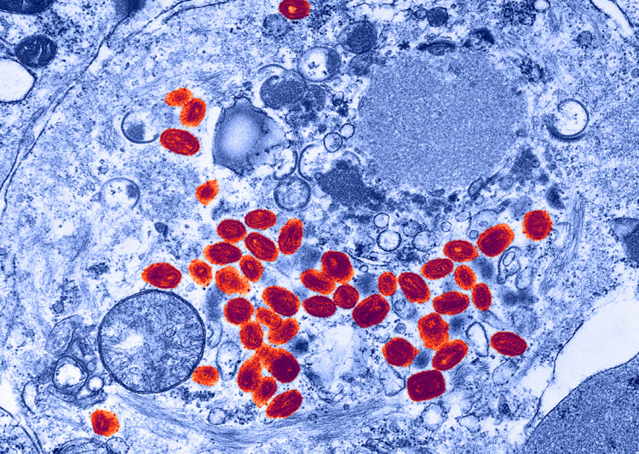细胞内的天花病毒

天花病毒大都是经过空气吸入，在身体里潜伏12天，尤其是潜伏的后期，病人自己察觉不到有什么异常，还可以正常地工作、生活，但这个时候病人已经具有很高的传染性了，这个也是病毒演化出的一个赖以生存的绝招。假如是某个病毒一被感染就爬不起来了，那这个病毒就没法散播到各地了。

等潜伏期过后，病毒就会出现在表皮下的血管中，假如病人最终也没有死，那么为期大概1个月的剧烈的持久的疼痛就要拉开序幕了：

* 病人这会儿开始发烧，前胸跟后背剧烈地疼痛，头也一样疼；
* 持续3天之后，典型的天花的脓包就出现了，脓包最先出现在舌头跟喉咙里；
* 在之后的1天里全身都会出现，从脸一直到脚底板，这个时候的疹子是硬硬的块，病人感觉皮肤就像烧伤了一样；
* 出疹子5天之后，它会慢慢地变鼓，而且从硬变软，圆形的疹子中心凹陷下去，颜色从红变紫
* 变软持续3天之后，病人的喉咙就被肿大的疹子堵住了，吞咽跟说话都很困难，更不要提吃饭了；
* 等到疹子都变软了之后，有一些会被抓破，于是皮肤上就会出现各种细菌感染，这个时候病人的体温已经超过40摄氏度，这个时候也是最危险的，大部分的病人在这个时候就会死于病毒血症。就算是那些没有出现并发感染的人也会极度消瘦，你想这个时候距离他卧床已经有1周的时间了；
* 出疹10天之后，疹子会慢慢地变干、变瘪，脓疱开始发出恶臭，成年人的体重至少会减30斤，儿童就更加严重了。这个病虽然总体的死亡率是35%，但是对儿童来说超过50%的死亡率。在脸上起满了疹子，有的时候会感染到眼睛造成失明，皮肤在这10几天里一直有烧灼感，甚至连指甲盖下面的肉都会感觉在燃烧，被单跟身体的摩擦也会造成剧烈的疼痛。
* 出疹子14天之后，疹子里的液体开始慢慢地被吸收，疹子干瘪下来脱落了，脱落之后，皮肤深层的嫩肉也会暴露出来，每一个脱落的丘疹都是一个伤口，这个时候的疼痛除了病毒对神经刺激产生的那种烧灼感之外，还会有伤口造成的疼痛。如果这之前脸上的疹子特别多，这个时候脸就像毁了容一样。
* 等到所有的疹子都干瘪了，伤口都长好了，病人这次灾难就算渡过去了，就会慢慢地开始恢复，经此一役，他还会获得对天花病毒的终身免疫。

## **人类与天花的战争史**

如果得了这个病怎么办呢？

我们先来说说现代人是怎么治疗天花的。其实直到现在，我们也仍然没有治疗天花的特效药，如果今天真的有人患了天花，治疗都是辅助性的，比如说尽量保证全身皮肤的清洁、减少皮肤的破损、通过静脉补充营养、补充水、用抗生素防止结痂之后的细菌感染，也就是这些手段，本质上要想好，还得等待自体免疫起作用。

那么400年前的欧洲人是怎么治疗天花的呢？

有些听上去非常惊人，几百年前的医生曾经相信过红色会让病人镇静。于是病人的家里会把屋子里的家具全换成红色的，窗帘也换成红色的，甚至还特地在病床前挂起红色的帘子，有的人还会用红色的毯子把病人裹起来。

除此之外，还会用针把疹子挑破，把内容物都挤出来，有的时候甚至用烙铁去烙疹子，那就是炮烙之刑了。

而且那会儿的医生认为，阳光是导致疹子消退之后留下疤痕的原因，所以病人从发病之后就要被关在一个暗不见天日的屋子里，还会往病人身上抹芥末膏、水银、弱酸、硝酸银、碘等等等等，甚至把所有知道的能调成膏状的东西都糊在病人身上，再用纱布把病人整个包起来。在结痂的几天就用夹板把病人固定起来，限制他们手脚的活动，防止他们挠来挠去留下疤痕。

那时候人们相信，要把体内的病灶排出去才能恢复，于是就用厚厚的被子把病人裹住，让他尽量多地出汗，多多地把毒汗排出去就会恢复。

从这个逻辑出发，大家也能想到，让病人拉肚子，给病人放血这些方法也都在所难免。但是所有这些放在现在都是没有科学依据的，可那时候患者家里越是富裕越会用这些方法。

最终，1682年，第一个理智思考的医生出现了，他叫托马斯·西得汉姆，他后来被称为“英国的希波克拉底”、“英国医学之父”。

他当时详细统计了所有患天花的患者，然后把他们按照贫、富分成两类，统计结果显示，那些花大钱请医生，用尽了各种治疗手段的富人，死亡率还明显高于负担不起医疗费，也请不起医生，只能期待病人痊愈的穷人。

所以他就提出，对付天花尽可能不要干预病人，只保持房间凉爽、空气清新就够了。

这之后又过了几十年，天花和人的命运就发生了根本性的逆转，因为疫苗出现了。欧洲人跟亚洲人当时分别采用了不同的措施，他们分别用人痘和牛痘做了疫苗，虽然直到现在，真的患了天花依然没有特效药，但是天花疫苗已经足够了。

1950年，全世界有5000万的病例，1967年下降到1000万，又过了11年的1978年，一个英国的医学摄影师叫珍妮特·帕克，她在实验室拍摄素材的时候被研究用的天花感染了，后来马上被治愈了，她就是全世界最后一个患天花的人。

1980年5月8号，世界卫生组织在肯尼亚内罗毕宣布，危害人类数千年的天花已经被根除，它也是世界上第一个和唯一一个依靠人类自身力量消灭的传染病。

下节课我会给你讲讲天花给人类文明带来的影响，因为一个如此广泛、持续传播的疾病，我们已经不能仅仅把它视为一个医学病症了。

## **今日思考题**

英国的“希波克拉底”出现之前，那些富人患了天花，他们有条件花大钱请医生，有资源把病人照顾得更好，但最终统计下来，这么治疗的死亡率却更高，可是为什么这些有权有势，可能接受更好的教育的人，却没有能力发现自己这边死亡率更高这个事实呢？

希望你把思考留在评论中。

# 112｜发展：天花是如何塑造了人类史的？

2017-12-28

## **概念11：发展**

科学是从古代哲学、宗教和艺术中发展出来的，了解科学演化的历程，才更能体会科学的本质。用发展的眼光纵观曾经困扰人类的那些疾病，你会发现，现代医学的出现，实际上拓展了生命的范畴，缩小了死亡的边界。

天花诞生了1万年，感染的人不计其数，但其中有这么几个人，如果他们不幸成为了那35%死亡的人，历史可能就要大变了。

比如说顺治帝自己就是感染天花死的，去世前传位给谁，作决策的一个重大影响因素，就是二儿子福全没有得过天花，今后万一得了，死了的话，皇权就不稳。而三儿子康熙小时候已经出过天花了，最终就让康熙继了位。

得过天花幸存的还有斯大林，如果你看他的照片，斯大林开会的时候，左手经常戴着一只皮手套，看着挺精神的，实际上是因为他年轻的时候得天花，当时引发了病毒血症，左臂的肌肉萎缩严重，他不想让别人看到这只不正常的手，他平时接见外宾的时候这只手也经常缩在袖子里。假如当年他没有逃过病毒血症的话，这个世界一定会大不同的。

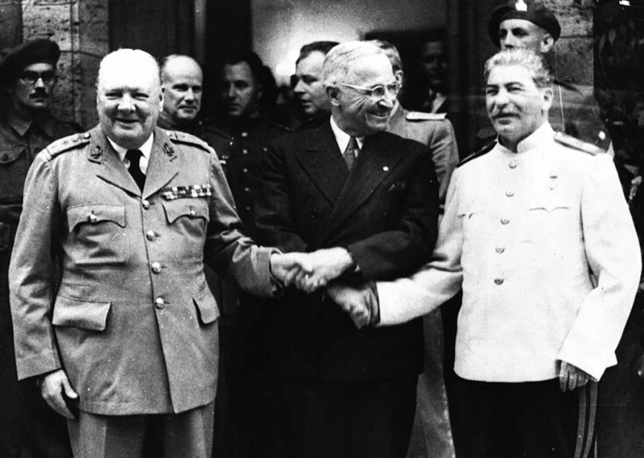最右：斯大林将左手缩在袖子里

得过天花幸存的还有美国总统华盛顿跟林肯。你想刚才说的这几个人，如果当年都没有幸存，世界历史会是什么样子呢？

## **英国首相的起源**

天花还无意中让英国诞生了新的政体，这段机缘巧合发生在18世纪的神圣罗马帝国，这片国土对应现在的地图就是中部的欧洲，当年一共零零散散由70多个国家组成，其中北方有一个比较大的公国叫汉诺威。汉诺威的国王乔治一世当时已经54岁了，有一天突然收到一个消息，说自己的大姨夫去世了，自己要去顶替大姨夫继承英国的国王。

这种事儿实在太罕见了，不是应该让大姨家的孩子继位吗？怎么还能轮得上让我上啊？我连英语都不会说呀，这可怎么办？

其实这个事情背后是这样的，他大姨夫威廉三世之前是英国国王，而大姨虽然贵为王后，但是一辈子命苦，怀过18次孕，有13次是流产，只有5次生出了孩子，但是他们都夭折了。所以两个人到老也是一个孩子都没留下来。

大姨夫当年之所以能当上英国国王，他是在顺应民意的情况下，把当时自己的岳父，也是那会儿老国王詹姆士二世赶下台的，这他才当上了国王。

当时的民意是什么呢？

就是英国的普罗大众都希望信仰新教，也就是英国的国教，但是詹姆士这老国王非要推行天主教，结果就被他的女婿给逼下了王位。而且之后还规定，任何天主教徒都不能继任英国国王，任何英国国王也不能跟天主教徒结婚。仅仅就这一条，就把今后王位的继承范围缩小了很多。

他的大姨妈玛丽一辈子命苦不说，1694年患了天花去世了，她生下的最后一个孩子，也是唯一的儿子威廉，在妈妈去世后7年，他已经长成了一个11岁的半大小子了，结果也患天花死掉了，又过了两年，大姨夫在1702年也去世了。

按照当时的《嗣位法》，应该让大姨的亲兄弟姐妹继位，但大姨就一个亲妹妹，也就是乔治一世的妈妈安妮。但这个时候，连乔治一世都54岁了，他妈妈安妮就算活着也都七老八十了。而实际情况是，安妮也早就不在人世了。所以再往下轮，也就只能乔治一世自己去接替大姨夫做英国的国王。

你看，之所以最终让一个连英语都不会说的汉诺威人去当英国国王，是两个因素促成的：

* 一个是不许天主教徒做国王这个限制；
* 第二个就是天花把剩下所有可以继承王位的人都杀死了。

当国王这个事是好是坏呢？

反正对乔治一世来说，他自己不太乐意，自己已经54岁了，英语是一句都不会说，去了那儿怎么管理人家呀？谁知道英国那边的王权斗争是什么情况啊。我这么大岁数了，去了那儿再遭了黑手，得不偿失啊。

可是没办法，最终硬着头皮去继位。等他到了伦敦，找了一个翻译，勉勉强强用法语对付着开了三次内阁会议，再之后就很少出席会议了。三个月之后，干脆就回了汉诺威，把所有的大小问题全都留给了英国内阁自己解决。

久而久之，内阁大臣中就自发地选出了一个主持会议讨论的人，内阁制就渐渐代替了英国从前的君主制，国王这个职位就名存实亡了。

后来的统计中，乔治一世担任英国国王的13年里，只去过英国7次，这种管理方式说不好听的叫做“甩手掌柜”，说好听的叫做“无为而治”。结果英国就是因为这种模式，自发地形成了新的政体，现在英国首相这个位置，就是当年主持内阁会议中那个主持人的职位。而谁也想不到，英国政治环境上的宽松，最初就是因为天花把所有英国本地的继承人全都杀死的缘故。

天花在欧洲上千年的文化跟其他的疾病有一个最大的不同，那就是分布非常平均。

像麻疹、风疹、百日咳、破伤风、白喉、霍乱这些疾病都有分布不平均的情况，比如说它集中在青壮年身上，或者集中在贫民窟里，或者是在时间上、空间上的分布不平均，要不就是10几年根本见不着，一旦出现就是大片的死亡，或者是一个城市几乎全都灭了，而周围的城市还能保持完整，这就是不平均。

而天花不是这样的，它在很长的一段时间里，欧洲成年人一半人的脸上都有麻子，所以欧洲人很多把天花看作是一种躲不过去的宿命，默默地接受。

那个时候的文学作品里，情节跌宕起伏，很多都是借某一个主人公患了天花来转折的，普通级别的情节就是生离死别呗，那微妙一些的还会这么设计，比如说帅气的男主人公担心自己被患病的妻子感染之后毁容，于是他就在妻子患病的时候抛弃了家庭等等等等。

## **天花大屠杀**

天花带来的更大的影响怎么评价呢？

我觉得用“天花塑造了人类民族的分布”更恰当，那就是欧洲人对南美人的屠杀。

最早是1519年，科尔特斯船长率领着300个西班牙殖民者到了南美洲，阿兹特克王国后来跟他们打了第一仗，结果俘虏来的西班牙士兵里就有患天花的，结果完全没有抵抗力的南美人在之后的10年里人口锐减了75%，有1900万人死亡，枪炮是没有这么大威力的，天花病毒才有。

又过了10几年，1533年，人口刚刚恢复过来的南美洲又被皮萨罗船长率领着西班牙士兵用同样的方法血洗了一遍。

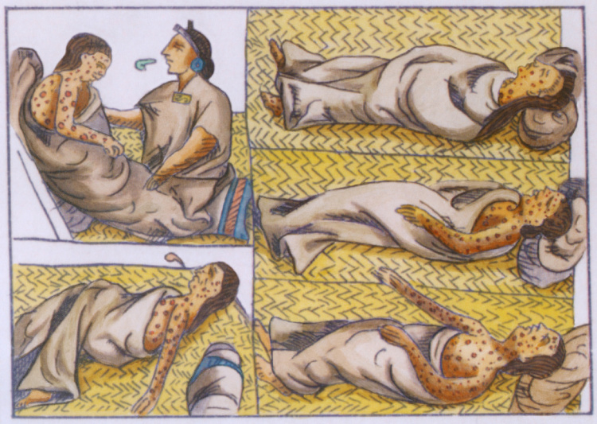天花在阿兹特克首都肆虐（1520年）

如果说印加王国和阿兹特克王国的大面积死亡是西班牙士兵纯靠运气，让天花成为了武器。但200多年后，就有英国殖民者是有计划地使用生物武器了。

当时的军官杰弗瑞·阿姆赫斯特，他收到了手下的战报，说在皮特堡的守军自己部队里发了天花，不少士兵失去了战斗力。阿姆赫斯特就琢磨了，是不是能让美洲的土著兵也来一次天花呢，所以他就写信给他的上级，保证在自己士兵不受感染的情况下，他要把2条裹过天花病人的毯子跟几个病人用过的手绢送给印第安人。

结果等真的送去之后，大面积的感染就发生了，在10几年的时间里，迅速导致90%的印第安人死亡，2000多万的人口最终只剩下了100万幸存者。而就在这10几年中，阿姆赫斯特在官场上平步青云，先被提升为陆军中尉，过了几年又进了英国枢密院，两年之后被册封为男爵，再过两年升任将军，进入了英国内阁。他一辈子都没对这上千万人的死亡付出过任何代价。

阿姆赫斯特死后22年，美国麻省以他的名字成立了一所学院，纪念他生前的战功。他在跟南美土著战斗中使用生物武器这段历史一直被当作传闻，唯一的证据就是学院里给学生提供午餐的盘子，这些都是一八几几年烧制的盘子，花边上有一个骑在马背上，挥舞着鞭子抽打奴隶的图案，有人说图案中马背上这个人就是阿姆赫斯特。

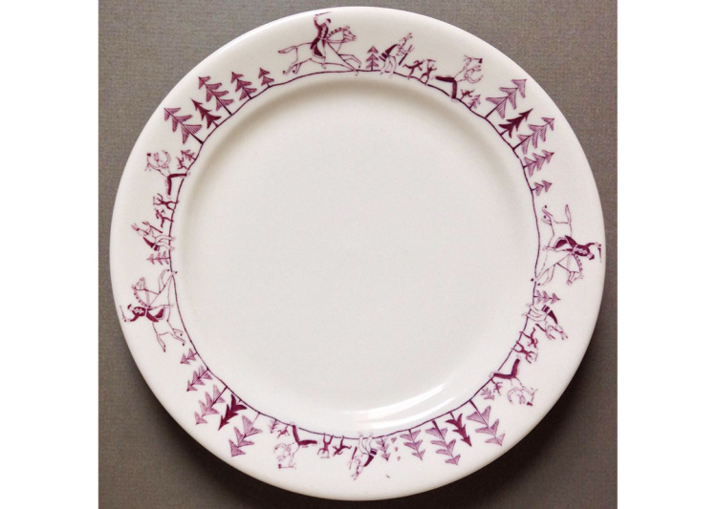

但是到了1968年，新的证据被披露了，有历史学家深挖了当年的奴隶贸易，找到了1763年6月24号皮特堡军队医院的出库单，也找到了6月13号阿姆赫斯特写给上级要打生物战的亲笔信。这段从前只是传闻的恶性事件终于坐实了，阿姆赫斯特学院的学生听说以后愤怒地把餐厅里所有印着花纹的老盘子全都砸碎了，他们不愿意相信自己的学院的建立者是这样一个屠夫。

这些比枪炮大屠杀还有效的微生物杀戮是殖民者都没有想到的，它就导致了后续的200年里，美洲大陆的殖民开发一直面临着一个困境，就是缺人，这就是后来非洲奴隶贸易的一个刚需。

现在统计，在16世纪到19世纪，非洲运往美洲的奴隶总数也在千万这个级别，非洲奴隶不断地补充进来，来补充因为天花跟麻疹死去的美洲土著劳工。

某种意义上来说，天花塑造了现在世界上民族分布的很大一块，不论是单个的历史人物，还是上千万的民族死亡，与另外上千万民族的苦难，和在这个苦难上建立起来的反对歧视跟反种族主义的思想。

现在回看这些历史，感觉那种灾难已经离我们远去了，因为天花在37年前被宣布彻底消灭了。但最近几年，科学家们却发现，天花病毒有卷土重来的趋势，这些内容我放在下一节课里说。

## **今日思考题**

之前我说过，历史上出现的传染病大都有分布不平均的特性，要不就是集中在贫民区，要不就是集中在某一个时间段。可为什么天花却分布得如此平均呢，它不分高低贵贱呢？

如果你想到了就留在评论中。

# 113｜问答：苹果有意降低老手机性能吗？

2017-12-29

问答

有同学问，苹果故意在新版的 iOS 系统里降低老的 iPhone 性能，是不是真的？

简单回答，是。而且手法还比较隐蔽，它是通过判断电池的状态来实现降低性能的。

其实苹果每一代的新手机发布之后，接下来的那一版 iOS 新系统就是一个地雷，都不用提什么老手机，只要不是最新版的手机，只要是一年以上版本的手机，更新了最新的系统，都会感觉反应变迟钝了。

但感觉终究是感觉，我们还是需要理智的思维习惯的，那么大家就正好可以回顾一下怎么科学地理解这个问题，分析这个问题，找到原因。

## **初步依据：相关性**

首先，虽然我们已经听很多人都说 iPhone 变慢了，或者我们自己也感觉手里的机器变慢了，但理论上来说，iPhone6 以上的处理器性能还是不落伍的，比这个芯片算力更差的安卓手机多的是，可它们还能被当作终端机或者入门手机大卖特卖。

那怎么可能 iPhone6s 级别的机器就变慢了呢？甚至慢得没法用了呢？

自己主观的感觉，或者是几个人的感觉最多只能作为寻找线索的方向，连依据都算不上。

最初步的依据应该是什么呢？

就是大规模统计下的相关性。

我们就得想办法从上千万、上亿人次的主观感受来看看，是不是就咱们几个感觉变慢了呢？下面就有一张图，是从2008年到2016年在谷歌趋势中，关键词为 iPhone slow，也就是苹果手机变慢这个关键词为规律的。你看，每次的峰值都刚好是跟每一代产品的发布吻合的，吻合得特别好。

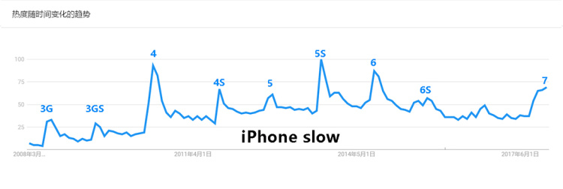

那到了这儿，我们能不能得出这个结论，就是苹果每次发布新机器就会让老机器变慢呢？

不能得出这个结论，这只是呈现了两个事物高度的相关性。虽然统计的数量足够多，这是谷歌趋势中，搜索肯定就是上亿次了，但它仍然有可能是那些我们意识不到的原因造成的。

所以我们再来看看其他品牌的手机，是不是也有这个规律。我就找了一个典型的，就是三星的 Galaxy 系列，因为它用这个名字也好多代了，而且也保持着每年更新一代的这种速度。

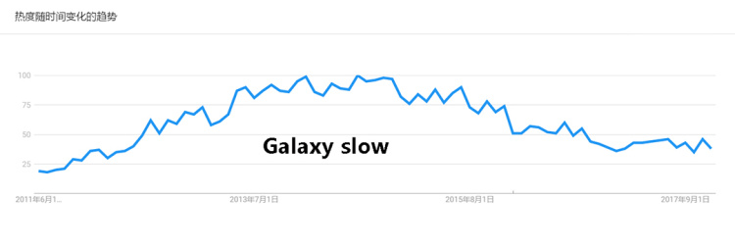

但是当你看到 Galaxy slow 这个关键词的趋势之后就发现，虽然这手机也是每年发布新机，大批的人也搜索“变慢”，但这个热搜变化的趋势跟三星手机销量的变化是吻合的，它不像 iPhone 手机那样每出新的一代就出现一个新的搜索高峰，不是这样的，而是从2015年年底之后，销量开始下滑，所以 Galaxy slow 这个关键词的搜索数量也逐渐地降低。所以它的降低也并不反映三星把这个问题给优化好了，只不过是随着销量的下降，Galaxy 变慢这个关键词的数量也下降。

所以到这儿，我们大致得出一个结论，什么什么手机变慢，这种事情或者这种搜索会是一直以一个稳定的概率伴随着这个手机销量存在的，就像任何一种成熟稳定的产品，都伴随着一个稳定的故障率那样。

## **寻找进一步的证据**

我们再来看 iPhone 变慢这个关键词，我们就有充足的理由怀疑，它每年一个尖峰是不包含在成熟产品稳定故障率里的，是另外一个因素造成的。

那另外的因素是什么呢？

这还真有人深挖，这个人是手机性能测试软件 GEEKBENCH 的开发者。他从前一直可以算是苹果的粉，这次把苹果给黑了。他注意到这个问题，就从数据库里找到了不同版本的 iPhone，使用不同版本的 iOS 系统对应的性能测试分布。

他怎么拿到这个数据的呢？

这类软件国内也有，这软件里很多项的测试，测完了之后，会根据分项的成绩核算出一个总的性能得分，然后你还可以提交成绩转发到朋友圈，然后炫耀之类的。其实就在你提交成绩之后，这些关于你手机版本的数据，还有成绩的数据就都记录在数据库里了，那我们来看看当时统计的情况。

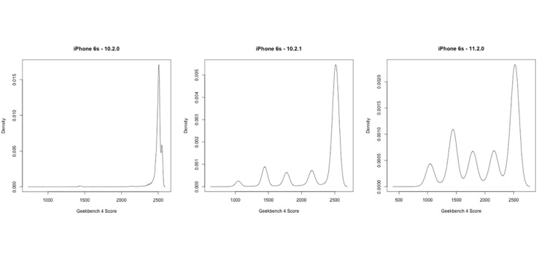iPhone6s不同系统版本下的性能（点击看大图）

对于 iPhone6s 的测试来说，在10.2.0的系统版本下，几乎所有的机器性能跑分都分布在以2500分为一个均值的包络线里。但是系统版本升到10.2.1之后就开始有少量的分数，就不出现在2500分了，而是出现在1000分、1500分、2200分，也就是说有少量的 iPhone6s 的性能下降了，而且下降幅度还挺大。

但是这还没完，当查询到那些已经更新到11.2.0这个版本系统的时候，并且提交了跑分的机器就发现，只有一半的用户还能维持当初2500分的性能，剩下一半的机器性能衰落得都很严重，1400分居多，1000分，1700分，2200分也不少，这是 iPhone6s 的情况。

当然，这个人也统计了 iPhone7 更新到11.2.0的情况，也同样发生了这种性能下降的情况，只不过没有 iPhone6s 那么严重，因为作统计的时候，iPhone7 发布的时间还不算太久。

所以到了这儿，我们已经从比较有价值的高度相关性怀疑，进阶到找到了证据了，那就是确实有手机在升级了系统之后，性能大幅下降，而且越是老版本的手机更新最新的系统，性能下降越严重。大致来说，有50%的手机会出现不同程度的衰减，性能下降的幅度在60%到30%之间。

## **靠近事件真相**

我们假设，如果前后两代产品的性能差异均值是25%的话，那有些人就因为更新了系统，性能直接降低60%，这就相当于说，你现在虽然用的是 iPhone6s，但是实际的性能大概就是 iPhone5 到 iPhone4s 之间的水平了。

苹果对这个问题有回复吗？

也有，他们的解释是锂电池在低温下或者电量较低的情况下无法稳定地提供峰值电流，这会导致手机意外关机。为了保护电子元器件就设置了更低的 CPU 频率，降低了对电池的需求。

这个说法有道理吗？

有一部分有道理，但更多的是理亏的地方。

有道理是因为锂电池的特性就是这样，即便你不用，干放着它，几年之后容量也会下降，而且任何一个电池，充放电的循环次数也是有限的，比如苹果这类的电池，1000次的循环之后，容量大约就是最初的80%了，这个时候最大的放电电流相应也会降低20%，所以他们说峰值电流下降也有道理。

还有，给 CPU 降频，保证系统的稳定，这个事儿不只是苹果在做，其他家也在做，只不过其他家是在芯片厂商提供的设计规范中参考芯片的功率和温度的参数，当发热实在太大的时候就降低频率。这些规律在咱们这堂科学思维课的第四节就讲过，咱们不细说了，这以上是有道理的部分。

延伸阅读：004｜务实：手机的屏幕越来越大的真相

理亏的地方是，电池它都是有余量的，即便是电池的最大放电电流降低了20%，它依然也远远高于手机功耗的最大值。还有就是它电量降低得并没有那么快，即便是一天来一个完整的循环，容量要下降到80%也需要两三年的时间，而现在只有1年多的时间就开始人为地降低手机性能。

另外再退一步说，就算容量降低了20%，不作任何的调整，反映在手机上也只不过是使用起来续航时间变短了，也不应该影响性能。

因为你想，其他的手机品牌也在用类似规格的锂电池，同样在低温下或者在充电次数比较多了以后，电量也会下降，大电流放电的能力也有所下降，但并没有见到其他厂家做这种事，把性能调低这么多。

相反，其他手机品牌在制作新版的操作系统的时候，会以让老版本的机器能够顺利更新，能够正常使用，尽量兼容，把这个当作最重要的设计目标。

当前这个问题有没有解决办法呢？

也有，就是你给老的 iPhone 换新的电池，换完了之后机器就是以芯片的100%的性能工作。现在，手机维修行业已经比较规范了，线上的关键词你去找，预约换电池、换屏幕，或者是扩内存，这些都已经很容易找到了。所以真的出现了变慢，又不想换手机，你就给它换个新电池就可以解决了。

## **今日内容小结**

借这次答疑，我们实践了一下科学思考的习惯，就是：

* 从我感觉、他感觉、有些人说、我同学说，就这些虽然算不上证据，但是它能给我们一个往哪个方向求证的提示，我们顺着这个方向就可以找到更大规模的统计上的相关性；
* 更大规模的统计里出现了高度的相关，就能把它列为重点怀疑对象了；
* 然后就可以对它做实验，求证。实验可以是自己做的，也可以是那个领域的专家做的，找到证据之后，怀疑就被证实了；
* 被证实了之后，我们再聊感受、再聊策略、再聊商业道德之类的东西。

这个过程是一个探讨具体事物比较稳妥的方法。

# 114｜问答：手机电池用不用维护？

2017-12-30

问答

上次答疑说的是苹果借电池老化来降低手机性能的事，之后就有很多同学问，低温跟使用习惯对电池有什么影响吗？那这次答疑我们就说说电池方面的基础知识。

先说个使用上的总原则，那就是：

所有终端的用户问的关于电池保养、充放电的技巧上的问题，都属于是操心过度了。

因为锂电池是一种非常脆弱的东西，每个有锂电池的设备都配有专门的保护芯片，完成所有呵护它的工作，用户额外的关心和操作只能增加自己的麻烦。

## **典型的操心过度**

1. 新手机来了，新电池来了，用不用完全充放3次把它激活呢？

答案是，这是多余的步骤，白白浪费了 3 次循环寿命。手机电池真正的激活步骤叫做“化成”，化成的设备几十万或者上百万一台，一次激活的是一批电池，这设备谁家都没有，锂电池对用户来说根本没有激活这么一说。

2. 快充的插头会不会减少电池寿命呢？

也不会的，你根本就不用担心。会的话，手机厂商就不会用这个东西摧毁自己的产品了，他们本身就用了与之对应、可以适应大电流充电的电池，所以不会损坏电池。

3. 手机电量是不是不能总维持充满的状态啊，这样对电池不好吧？

这也不用操心，因为它设计出来就是给人用的，充到 100% 这属于正常功能，日常功能是不会损坏设备的。

4. 广告宣传里说电池的寿命是 800 次循环，但是我最近经常是从 20% 充到 70% 就给拔掉了，那我这样是不是浪费了很多次循环呢？

这个也属于操心过度了，一次的循环寿命指的是全部容量循环一次，那你单次只循环了 0.5 倍的容量，就相当于你只耗费了半次寿命的循环。

当一个产品完成了、上市了、你已经可以买到了，里面的锂电池的寿命你就很难影响到了，你根本碰不到它。这些知识可能很多人还不具备，你平时可以分享给朋友。

## **电量与能量**

接下来，我要说一点更深入的，那就是在完全没有保护芯片的情况下，一个电池的容量和循环又是什么样的呢？

咱们先说一个跟续航关系最大的参数——能量。

很多同学都说啊，不对呀，我看手机广告里都说是 3000mAh 电量，5000mAh 大电量，怎么你不说电量，而说能量呢？

本质原因是，因为不同手机品牌的电池在电压上都是高度相同的，而能让手机续航多久，决定因素虽然是电能，那电能从微观上看上去是什么呢？

就是单个电子以一定的速度朝一个方向运动，所以一个电子就带有一份能量。把所有的电子都叠加在一起，就是能量的总量了。

那电量对应刚才的微观过程里的什么呢？

就是有多少个电子可以加在一起。

而电压对应的是什么呢？

电压对应的是在这个过程中，每个电子的运动速度是多少，只不过是因为现在所有的手机电池大都是同一个类型，所以电池中电子奔跑的速度是高度一致的。那差别既然只体现在电子数量上，所以电压的事儿我们就不提了，所以就形成一种讨论的习惯，就是在问手机能量多少的时候，不说能量了，而直接说电量。

可是电量仍然有大部分人说的单位都是错的，他们说成是 3000mA 电量，3000mA 它不是电量的单位，得乘以一个时间才是电量。所以不犯低级错误，电量的单位是 mAh。有些同学经常说我是文科的，我不知道这个，但这是初二就学过的。

## **手机锂电池**

各种手机虽然基本都使用同一种锂电池，但是锂电池的种类其实是非常多的，每一个种类都对应着不同的电压，这些电压大都是分布在 3V 到 4.5V 之间，分类的依据就是电池正极的化学材料。

手机电池用的是什么呢？

它用的是三元材料的锂电池，其中三元指的是 3 种元素，一般是镍、钴、锰，这 3 种元素按照一定的配比加在一起。手机电池就属于是使用环境比较友好的，压力比较低的，没有长期的极高温或者极低温，也没有大电流，也不会有长期断电的放置，所以就可以把这个三元素中钴元素的占比调高一些，因为调高这个，就可以让能量密度加高。

能量密度指的就是单位重量下可以存储的能量，一般用的单位就是 Wh/kg，1000Wh 就是 1 度电。

1 度电是什么呢？

大约就是在夏天可以让空调工作 1 小时的能量。

给手机用的锂电池的规格，在能量密度上，比较好的可以到 200Wh/kg，也就是说 10 斤沉的锂电池充满了电，就可以让你们家的空调运转 1 小时，这是手机上用的电池。

但是如果在其他更恶劣的环境中，用的就不是这么大密度的电池了，比如电动汽车里的电池，到现在也只有特斯拉用到了这个指标，能达到 200Wh/kg，其他的国产电动车大概都在 110 到 150 之间。而且跟大家了解的 CPU 性能增长规律不一样，电池能量密度的提升速度比 CPU 的慢得多得多，比如说最近 10 年，锂电池的能量密度在商用的领域只增加了 30% 左右，但是 CPU 的性能已经提升了 30 倍了。

## **电池容量的底层知识**

电池容量是怎么规定的？

它是通过一系列工作量巨大的实验来确定的。

比如说，我们现在找到 3 种新的有潜力的材料，叫 X、Y、Z，那我们不知道把它们具体用在正极上性能会怎么样，就在实验室里试一下。把它们的粉末调配好，我们先按 1：1：1 的比例给它调配在一起，来看看它的性能。

* 我们可以从最有可能的充电的起始点 3.0V 开始给它充电，充啊充，一边充，电池的电压也不断地升高，最终升高到 4.2V，也就是我们常用的这个电压，我们人为地给它终止充电，这个时候我们手里已经有一个可以算是充了电的电池。但充得满不满，我们还不知道。
* 然后，我们再设计一个比较适中的电流给它放电，这个电流有多大呢？大概是能在 2 到 3 个小时里把电放空就可以了，我们充电也会使用这么大小的电流。
* 在这个放电的过程中，电压不断地降低，降到 3.0V 了，然后我们人为地停止，记录下来这次放出多少能量。
* 接下来就不断地重复刚才这个过程，每次都是从 3.0V 到 4.2V 循环，每次循环之后记录一下放出的能量。

为什么记录放出来的能量呢？

就是因为在不断的循环中，总会有一些东西损失，所以最终的规律就是随着不断地循环，每次放出的能量都会比上次的少一点儿。

那么什么时候我们把这个循环停下来呢？

就是终于有那么一次放出来的能量是第一次放出能量的不到 80% 了，那我们就停下来。这个时候我们再来数数，这段时间里一共进行了多少次充放电的循环呢？我们假设一数，才 50 次，那看来我们这 1：1：1 的材料配比有问题，那可能这材料就弃用了，或者是这种配比就弃用了。

那么假如我们一数是 5000 次，那就说明这个还有的搞，看来在充放电中，什么时候停止充电，什么时候停止放电，我们之前这两个电压点选取得有点太宽松了，浪费了材料的潜能。所以我们就可以把这两个点的电压的差距再给它拉大一点，刚才不是 3.0 到 4.2 嘛，我们现在把它拉大到 2.8 到 4.4。

这么改变一下就导致什么东西出现了呢？

就是同样容量的电池，这次再循环，就能输出更多的能量了。假如调整到这么宽，发现还是需要 4500 次的充放循环才能让电池放出来的能量衰减到最初的 80%，就说明这次充放电的起始点的电压还是有点宽松了，还可以给它继续拉大。比如说从 2.8 到 4.4 拉大到 2.6 到 4.6，然后我们再用同样的方法循环。循环测试一跑，发现这次 200 次循环就跌到了 80% 以下，就说明这次两个电压点设置得不合理了。就是这样来找它比较健康的放电起始点和充电起始点。

我刚才只是举了一个虚拟的例子，在实际情况中，估计没有电池可以做到我刚刚说的那么宽的电压范围。

比如说我们当前用在手机中的锂电池，到底该充到什么时候电压停止呢？到底该放电放到什么时候让放电截止呢？

这些重要的参数都是通过大量实验已经测得非常完备的，而且这些点是极其关键的，一旦有一次没把控到，比如说你充电充到 6V 去了，或者放电放到 1V 以下了，这个电池当场就报废了。所以， 锂电池的充放电控制根本不能依靠人的经验来操作，只能由专门的控制电路来实现，所以人根本就不用操心。

## **电池寿命无需担心**

知道了这些电池的底层知识之后，你就知道，要保证电池的寿命，需要让它一直处于合适的压力之下。

比如说 iPhone 的电池，如果你每次都是让电量控制在 20% 到 90% 之间循环，就相当于把它的充放电的两个电压点的间距给缩短了，电池如果长期在这种环境下循环，寿命是可能增加的，也许寿命是之前的 1.5 倍呢，这说不准。但是你总是人为地控制在 20% 到 90% 这么循环，也就相当于你一直在用一个电量只有现在 70% 的一个小电池的手机，你自己用起来也不方便。

另外，还有人担心，比如我这手机是不是不能用到电量为 0 啊，这手机已经显示只剩 10% 的电量了，对我手机是不是就有害了呢？

这也没有害处，因为这并不意味着电池没电了，它只是告诉你系统显示没电了，这两个之间是有差距的。

比如电池的特性上，它原本是 2.8V 是不能继续放电，但是在设计手机的时候，工程师会考虑把保护点设置得高一些，比如设置到 3.0V，因为它总要留出一些余量。在实际使用中，比如就会出现这种情况，有人把这手机用到自动关机了，又没有充电，就一直放了 1 周的时间，这时候因为保护点设置得比较高，所以它总还是有一定量的锂离子在负极中维持着平衡，负极是那些由碳组成的“小房子”，因为有锂离子存在就不容易塌陷，所以尽管放了 1 周，再充电，电池的容量也不会有损失。

所以你看，不论是电池的设计，还是系统的设计、产品的设计，都在尽可能地留出余量保护着电池。所以原则上，我们拿到产品之后，我们对产品做的任何的动作都触及不到电池的重要参数，一切保护和设置都有保护芯片接管了，就算是有一些技巧可以延长电池的寿命，这些技巧都是有代价的。就像我刚才说的，你用起来非常不方便，而且实际相当于你用了一个小电量的电池。

锂电池虽然脆弱，但也正因为它脆弱，保护电路的各种功能才没有任何遗漏，已经形成产品的东西在电池功能上，用户使用的所有的动作都触及不到电池的实质。那些网上所谓的小贴士，只能给自己增加不便。最实际、最管用的做法，就是随心所欲地用，不行了就换电池。尤其像现在，iPhone 换电池、扩内存的服务已经非常多了，非常稳妥了。

# 115｜发展：已经灭绝的天花，卷土重来

2018-01-01

## **概念11：发展**

科学是从古代哲学、宗教和艺术中发展出来的，了解科学演化的历程，才更能体会科学的本质。用发展的眼光纵观曾经困扰人类的那些疾病，你会发现，现代医学的出现，实际上拓展了生命的范畴，缩小了死亡的边界。

## **上节思考题解答**

上节课最后的问题，天花为什么不分高低贵贱，不分时间跟空间，分布得比其他传染病更平均呢？

我看到很多人都答对了：

因为它是凭借空气传播的，所以流动性比通过接触、水源这些介质更加宽泛。

这个判断依据也能用在其他的传染病上，比如说每次 H 几 N 几的流感病毒一流传，各国的疾控中心就开始严密监控，就是看这个病毒会不会变异出空气传播的特性来。

## **接种人痘**

今天我们从医学史中挖出天花是怎么被消灭的，和之后是怎么卷土重来的。

人们一直想方设法治疗天花，其中的一个逻辑就是基于我们讲过的，天花是一种太广泛的疾病了，所以16世纪以后的欧洲人，把它当作人生必须迈过的一道坎儿。既然早晚都躲不过去，那如果我先浅尝辄止地让自己的身体跟天花来一次小接触，那命中注定一定会染一次的天花的劫数是不是就算修满了呢？

所以那个时候真的有人开始从病人身上提取脓疱里的液体，然后把一团棉线泡在挤出的脓液里，之后再割开手臂上的皮肤，把这棉线塞进去，然后再绑紧伤口，过了24小时之后再取出这团棉线，这次亲密接触就算完成了。

当然，他们那会儿肯定找的是患病程度最轻的那些病人，但是这样做完之后，这些人等上12天，自己也仍然会发起天花来，虽然他们大都是很轻微的，但病程是一点没有缩减，仍然是要疼上1个月左右，只不过起的疹子没有那么猛，死掉的概率也没有那么高。后来的统计是，通过这种方式感染的死亡率大约是2%，这比普通的天花35%要低太多了。

那你说，大家都这么搞，不就可以了吗？为什么几百年来天花仍然肆虐呢？

这就说到医疗手段跟公共预防政策了，只有国家背书，安排相关的部门执行、宣传、接种，甚至给补贴才有可能成为一种全民的行为，否则就算有效的疗法出现了，也依然是个人行为。

当时这么做预防的方法就叫做种人痘。英国当时没有这么实施，它只是个别行为，而个别实施种人痘的医生也担很大的责任，他们只敢给那些身体非常健康的人做，做之前还要让那个人进行1个月的隔离，在这1个月的时间里每天要锻炼身体，要保证健康的饮食，保证充足的休息，这种条件，社会底层的老百姓是根本不可能拥有的，他们整天为了生计奔波是不可能修养1个月的。所以当年真的有条件做1个月的隔离，再做1个月的恢复的，只有那些贵族。接种之后换来的就是终身免疫，也不会长满脸的麻子了。

英国人的讲究多，种人痘的成本特别高。但是土耳其人不一样，他们没有这么多规矩，谁都可以找轻微患天花的人挤点脓，感染自己的伤口，他们也不提前1个月做准备。虽然看着不干不净的，但土耳其患天花的人就是少。

当时，英国驻土耳其的大使的妻子玛丽·蒙塔古就注意到人家的方法了，她觉得种人痘的方式不应该只在英国的贵族圈流行，应该推广给更多的民众，她这种心理动机跟她曾经患过天花毁了容有很大的关系。她曾经是一个大美女，但是天花过后就变得非常丑陋了，自己没有希望了，就只寄希望于自己三个孩子不要像她那样，于是她在伊斯坦布尔的时候，就给三个孩子也都种了人痘。

几年之后她回国，就像背负了使命一样，开始向英国社会宣传各种接种的好处跟方法，她就说服了当时的威尔士王子，给他的两个女儿都成功种了人痘，之后在英国的哲学界，种人痘就成了热点讨论，很多哲学家跟科学家都非常支持，比如像伏尔泰、拉孔达明，还有美洲大陆的本杰明·富兰克林跟托马斯·杰弗逊，他们也加入了声援的队伍。

所以，从1725年之后，种人痘的方式从英国作为发源地，开始传到了法国、荷兰、德国、瑞典，最后甚至传到了东边的俄国。叶卡捷琳娜女王在1768年专门找了一个英国医生给自己种了人痘。到此为止，天花在几千年的历史中第一次得到了控制，虽然当时的人根本不知道作用原理，他们只是从宿命论的角度作解释。

现在来看，人痘之所以不会造成天花那样的死亡率主要有三个原因：

* 一个是人们有意识地挑选那些病情最轻的人，从那儿提取感染物。
* 另一个就是感染的途径从鼻腔吸入改成了皮下的感染，途径跟原来不一样了，本来致病性就不太强的病毒，还没来得及在关键部位发作，就被免疫系统给抑制了。
* 最后一个因素就是选择去种痘的人，大都选在身体强壮的时候，免疫力更好的时候。

所以不同的病毒量，不同的感染方式跟健康的身体，让死亡率从35%降到了2%。

## **牛痘实验**

但是这么做还是有问题，因为被种痘的人从潜伏期到痊愈这1个月的时间里，他仍然是有传染性的，他自己染病是通过皮肤上的伤口，可是他传染别人还是通过传统的空气传播，所以会导致更广泛的病毒传播。为此，英国还专门设立了一个天花专用的接种医院，带隔离措施，防止那些接种的人传染其他健康人。

但即便这样，社会上还是有反对声音，因为接种人痘至少还有2%的人死亡，再加上那些没有控制住的种痘期间的传染，反对的人就觉得推行种痘比什么都不做，死的人也不少。

接下来，另一位英雄出现了，爱德华·詹纳，他一举解决了种人痘的两个问题。

他只是一个乡村医生，也正因为他这个身份才有可能观察到，在天花患病率特别高的那个时段中，各村镇里，如果有乳制品厂，这厂里的挤奶女工没有一个人感染天花，所以他马上就想到，这可能跟挤奶的女工常见病牛痘有关系。

其实这种现象不只他观察到了，只不过他实地地用数字去统计发病率了，而且在1796年还做了一个实验，当时有一个挤奶工得了牛痘，他跑去把牛痘的脓疱挤出来了，注射给了他们家园丁的8岁的儿子，等这个孩子的牛痘病情过去了，又给这个孩子感染了天花病毒，结果这个8岁的小孩没有发病，于是就验证了牛痘确实可以预防天花。

当然，这个实验放在现代是根本通不过伦理道德审核的，但是200多年前，道德不是这样的。也正是因为这个实验在很大程度上证实了挤奶女工都不得天花是因为患过牛痘，当时的人们不知道是为什么。

## **消灭天花**

现在的解释是，天花病毒属于正痘科病毒，牛痘病毒也同属于这个科，所以它们表面带的蛋白质特征非常像，牛痘病毒感染人之后的症状很轻微，只是局部的红肿，但只需要一次的感染，就能让免疫系统记住这些蛋白质外壳的形状了，于是下次即使遇到天花病毒也会在短时间制造出足够多的抗体消灭病毒，于是就保护住了身体。

而用牛痘去感染人，两个大问题都解决了：

* 首先，牛痘不会造成2%的死亡率；
* 另外，牛痘在接种期没有空气传染的问题。

于是爱德华·詹纳就把实验写成了论文发表了出去，之后英国议会看到了，就意识到这是一种高效，而且便宜的预防天花的好办法。接着就以国家政策推行接种，更安全的天花疫苗就这样大范围地推广出去了。

这次胜利也让医学界跟政府意识到，像小儿麻痹、破伤风、白喉、带状疱疹、狂犬病，是不是也能这样做呢？

于是，疫苗这个新的医学分支就出现了，新的社会分工也出现了。它让近代人的平均寿命至少提升了20岁。这种防治逐渐提升，到了1980年，世界卫生组织宣布人类彻底消灭了天花。

## **高致死率的猴痘病毒**

这个消息听上去很令人振奋，但是现在对非洲地区猴痘病毒的感染统计就发现，发病率在猛增，从前医学界的研究就发现，正痘科病毒虽然种类特别多，像牛痘、骆驼痘、浣熊痘，绝大多数的正痘科病毒对人体的危害都很小，也就是起一个水泡就完事了。但是猴痘病毒它们完全不一样，感染人之后死亡率超过10%。

猴痘病毒高致死率是前几十年都没有注意到的，因为那个时候每个人都在接种疫苗，天花疫苗对猴痘病毒也是有效果的，但现在距离最后一次接种天花疫苗的时间都过去37年了，可以说，人类世界40岁以下的人没有一个人拥有痘科病毒的抵抗力。

猴痘病毒并不是只有猴子才带的，它只不过第一次发现的时候是在猴子身上，它大部分的时候是集中在啮齿类动物身上，也就是各种老鼠，而老鼠的适应性是极强的，森林、沙漠、都市都有，所以一旦猴痘病毒从非洲蔓延起来，人类面对的差不多就是威力相当于疫苗出现之前，天花病毒威力1/3的一种新的疾病，它是天花病毒的兄弟病毒。

对非洲刚果人的统计是这样的，2009年，1/3的农村人口吃过他们当地森林里发现的已经死亡的老鼠，1987年到1995年8年的时间，刚果一共才有2例的猴痘病毒感染，但是1996年到1997年这1年就出现了511例，2006年到2007年出现了760例，这是一个猛增的态势。

而且依据我们对古代天花病毒 DNA 的分析，科学家们知道，最初在1万年前，跨越物种跑到人体上的天花病毒的传染性跟毒性并不像现在这么强，但是后来有几处的基因变异，让天花成了杀手，猴痘病毒现在已经跨越到人体上了，在人体环境下也很有可能出现同样的变异。

可现在世界上已经几乎没有人对正痘科病毒有免疫力了，连天花病毒最后两个样品也在2014年被销毁了。好在，我们在销毁前已经做了天花病毒的完整 DNA 测序，也好在天花病毒的新疫苗 ACAM2000 也研发完毕了。

一旦猴痘病毒接替天花病毒开始在人类世界中传播，疫苗的接种就要重新开始了，而且这一次一旦爆发，疫苗是不可能停下来了。从前天花病毒能够被消灭是因为它只局限在人类这一个物种上，我们可以通过人人来接种消灭这种病毒。但这次我们绝对做不到鼠鼠都接种，人类跟天花病毒的战斗虽然悠久，但始终不会结束。

## **今日内容小结**

听完这段经历，我请大家关注一个点，那就是乡村医生爱德华·詹纳的发现，实际上发现得过牛痘的挤奶工不患天花，他不是第一个人，其他的乡村医生，哪怕不是乡村医生的老村民一样可以注意到这一点，他们在这一点上的灵光乍现，跃迁的程度是一样的。

但他们也有不同，就是用什么方式把这个结论验证之后讲出去，如果他用的方式是“我觉得”“我猜”“我估计”的话，这些现象只能跟村子里之前流传过的很多传闻是处于同一水平的存在。但是如果把科学工具用上，统计发病人数的工作也许很费体力，但是逻辑并不复杂呀。找一个孩子做活体的病毒实验也许现在是违背道德的，但本质上也不是什么复杂的逻辑。而只有这位乡村医生践行了这些逻辑，才让这个结论说出去之后比以往任何一种传言都更加可信。所以，科学思考方式，科学行事风格，在旁观者的眼中看起来就是靠谱跟可信的。

## **今日思考题**

比如说你要向领导提涨工资的要求，你要怎么说效果才更好呢？

希望你把思考留在评论中。

# 116｜发展：感染HIV却不发病的人

2018-01-02

## **概念11：发展**

科学是从古代哲学、宗教和艺术中发展出来的，了解科学演化的历程，才更能体会科学的本质。用发展的眼光纵观曾经困扰人类的那些疾病，你会发现，现代医学的出现，实际上拓展了生命的范畴，缩小了死亡的边界。

## **开外挂的HIV病毒**

之前课里我提到过病毒，说到一个观点——什么才是最厉害的病毒？

就是那种能感染人，但是又不会马上让人失去活动能力，这样这个人就可以作为传染源到处去传播，保证传染性足够强，和保证这个人还能爬起来到处走。这两者实际是一对矛盾，当病毒的传染性足够强的时候，那也就意味着病毒的数量足够多了，病毒数量足够多的时候，就会引发足够炎症的症状，让人爬不起来。所以，生物界的平衡，即便是在病毒的身上也有充分的体现。

依照这个逻辑，假如有那么一种病毒，如果能在长达几年的时间里都不会让宿主察觉，而且这几年里还一直带着高传染性，那这种病毒是不是有点强得开了外挂呢？

这样的病毒是真实存在的，它就是 HIV 病毒，人类免疫缺陷病毒。由它带来的疾病叫做艾滋病，也就是英文的缩写 AIDS 的音译，AIDS 全称叫“获得性免疫缺陷综合征”。

把词语拆开就能理解这是一个什么病了：

* 获得性是跟先天性相对的，因为也有婴儿一出生，免疫系统就有缺陷，这一般都是基因上的问题，那这种就叫做先天性免疫缺陷。出生没问题，后来出的问题，那就叫做获得性缺陷。
* 综合征就是各种症状在一起出现，综合征3个字的背后意思就是艾滋病患者身体上的伤害不是由于 HIV 病毒造成的，而是由其他各种各样的微生物跟病毒一起造成的。

## **艾滋病的发病原理**

HIV 病毒外壳有一种像大头钉一样的蛋白质，它钉满了整个 HIV 病毒的外观，它的头朝外，针扎在病毒身上，这个大头钉一样的蛋白质它头部的形状，跟我们身体里一种免疫细胞叫“辅助性 T 细胞”，跟这个细胞膜上的一个受体正好可以配对。这个就有点像六角形的大头钉正好可以镶嵌在一个内六角的凹槽里那样。所以 HIV 病毒盯上的靶子实际上就只有一种细胞，就是辅助性 T 细胞。

这种细胞是 N 多种免疫细胞里的其中一种，它平时的工作像一个将军，发号施令，而不是冲杀在一线的士兵，这个将军就负责下令攻击还是不攻击，攻击的话是伏击还是全线压上。所以如果将军被搞定的话，士兵再多也没有战斗力，也就没有免疫力了。

HIV 病毒就是感染将军的。

但 HIV 病毒刚刚进入辅助 T 细胞后，并不是马上发作，它要沉寂一段时间，几个星期或者几个月都有可能，但它总归要借一次机会激活自己，这种机会一般都是患者的身体出现了一次感染，接着 HIV 病毒就开始在辅助 T 细胞里大量地复制自己。

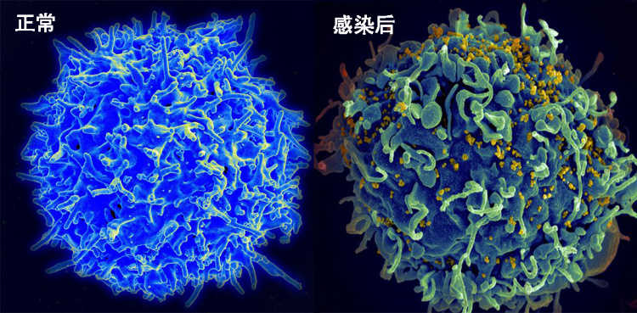辅助 T 细胞

上图是电子显微镜下辅助 T 细胞正常状态和被 HIV 病毒感染之后的样子。

被感染之后的辅助 T 细胞，表面上那些黄色的小点点就是刚刚造出来的 HIV 病毒。再下面这张图，是一个刚刚造好的 HIV 病毒从受感染的辅助 T 细胞的细胞膜里钻出的过程。在电子显微镜下，这些过程都可以被清楚地看到。

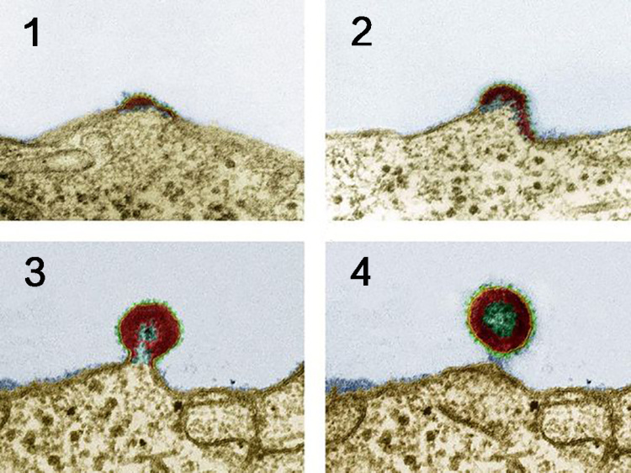

只要被感染之后，辅助 T 细胞就不再是什么“将军”了，它此后的一生的任务就是按照 HIV 病毒里的 RNA 的指令制造出更多的病毒。它作为将军的本职工作，就那些指挥士兵攻击还是防守，伏击还是突击，已经完全忘在脑后了。所以人体虽然还有免疫细胞，但数量上跟活动能力上都完全应付不了外界微生物的入侵。

刚才说过，接触了 HIV 病毒之后，几个星期之内，只要遇到一次感染，病毒就会被激活开始大量地繁殖了，这个时候会出现一次像流感一样的症状，就是浑身肌肉疼，头也疼，有时候还会起疹子。不过，这些症状两周左右就会过去，然后一切又归于平静，就好像一次流感恢复了一样。

这个平静的时期就是 HIV 病毒的潜伏期，典型的潜伏期是几个月，有的最长的能潜伏10年，这段潜伏期病毒并不是睡着了，而是一直在繁殖，它在摧毁每一个辅助 T 细胞，等到大部分辅助 T 细胞被干掉之后，身体对大部分的入侵反应都是有失水准的，这时候大部分患者就会反复地出现酵母菌的感染，还有皮疹，还会生疮。

每毫升的血液中，T 细胞的数量从正常时候的1000亿下降到只有200亿，也就是减少了80%。这是个标志点，如果到了这种程度还不做任何治疗的话，大部分病人再拖两年左右就会出现精神失常、失明、吞咽困难，这些都是典型的神经系统遭受感染的状况。

最后，病人就会死于一连串的感染，这些感染有可能是念珠菌，有可能是各种细菌的孢子导致的肺炎。因为咱们呼吸的空气就算是清洁的，每立方米都有几百个上千个细菌呢，还有可能出现球菌脑膜炎，或者是结核病菌的感染。当然，更有可能是很多种感染一起发作导致的死亡。所以艾滋病患者到末期都是因为各种微生物入侵导致的死亡。

这个事实从另一个角度也可以看出，就是平时守护我们身体的免疫系统，它时时刻刻都遭受到各种攻击，如果其中有80%的工人罢工了，人就会在3年之内死亡。而绝大多数人体的免疫系统都是100%正常工作的。可是在我们健康的时候，很少有人能够感觉到有这么一个精细操作跟强大的保障时时刻刻在我们体内正常工作。

## **非凡控制者**

艾滋病在全球流行了35年了，一直挑战着科学家，也挑战着人体的免疫系统，直到最近几年才能做到通过药物，尽量推迟艾滋病的发作，不过到现在为止，仍然没有有效的药物能完全去除病毒。在几十年的研究里，竟然发现了一些特例，这种特例大约占全部患者的1/300，他们被称为“非凡控制者”。

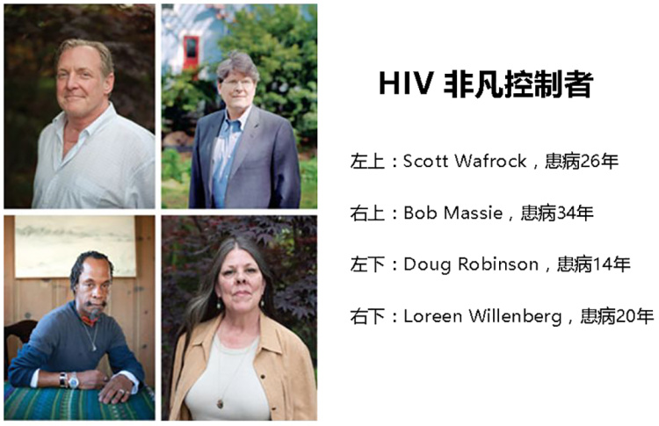

上图中的这些患者，他们都是积极参加各种医学研究的非凡控制者，患病时间最长的30多年，到现在也没有做任何的治疗，还没有发病。

这些感染了 HIV 的人为什么不患病呢？

这个研究非常不好做，因为这样的患者太难找了，但大量罕见的个例集合起来，还是让一个嗅觉灵敏的团队找到了，他们在一次大型的艾滋病学术会议上提出了非凡控制者的概念，结果现场1000多名常年研究艾滋病的专家有200多人都举手表示，自己在过往的临床经历中，貌似见过这样的患者，就是他感染了病毒却怎么都不发病。

会后，这个团队就挨个地去跟每个专家联系，再找到患者资料，然后花几年的时间去世界各地亲自上门找这些患者。功夫没白费，几年中迅速确认了其中60多个人，然后就发现他们的免疫系统对 HIV 病毒的识别跟普通人是不一样的。

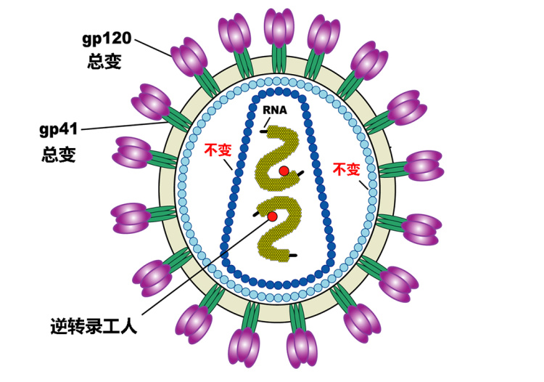

我们先来看资料中 HIV 病毒的一个放大图。普通人的免疫系统识别 HIV，靠病毒外壳的那两种蛋白，就是 gp120 跟 gp41。这两个蛋白质在图中就是大头钉的圆帽儿跟大头钉的这个针。可是艾滋病难治就是因为这两个蛋白质太容易变异了，免疫系统刚刚识别出来，刚叫来大批的士兵打算围剿，它换衣服了，免疫系统又不认识它了，于是它就能反反复复逃过免疫系统。

抗病毒的药物也特别难设计，因为药物一旦设计出来，它的分子结构就固定了，它也只能固定地消灭某一种类型的外壳，这个外壳一变，药物也就失效了。

而非凡控制者的免疫系统好像不管外壳怎么变，总能识别它的芯儿是 HIV，就好像它们可以透过外壳，能直接识别到病毒的内部那几个不变的蛋白质一样。

但是这说不通啊，免疫系统是不可能隔着好几层还能识别一个东西内部蛋白质的特性的，因为说到底，识别过程是什么呢？

就是一个化学结构表面的电特性的吻合与不吻合的判断，吻合就咬住你，就吞掉你。而内部的电特性不会隔着好多层膜还表现出来的。

那么是怎么认出来的呢？

在2010年的时候，找到了更多非凡控制者，一共是974位，对他们就作了基因测序，把他们的基因跟那些正常的艾滋病患者的基因作了详细的分析，这一次初步筛选出130多万个基因上的多态位，这些都是怀疑对象了。虽然嫌疑犯多了点，但总归是从30亿个碱基序列中筛选出来的，已经削减了不少了。

后来又经过几年的分析，定位在300个基因上，最终就发现了非凡控制者的一个蛋白质的突变，它跟其他的艾滋病患者不一样。这个蛋白质影响的就是病毒进入细胞膜时的大门，在非凡控制者身体中，病毒进入之后，变异后的门会在门口留下一滩标记物，这滩标记物是稳定不会变的，是它引起了免疫系统的注意。

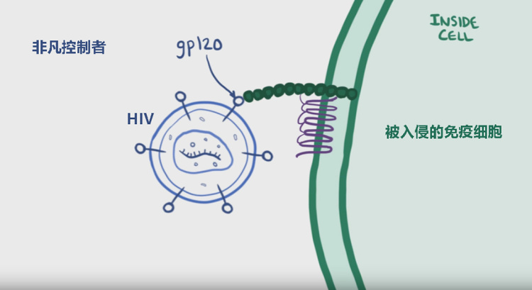

那团紫色的弹簧你就可以看作是病毒进入之后留在门外的。

## **今日内容小结**

我们现在用演化的眼光来看看 HIV 感染这件事。

假如在人类远古时期就有过大规模的 HIV 的感染，结果造成大面积的死亡，最终留下来的就是这类非凡控制者。那么到了今天，所有人都是非凡控制者的后代了，而 HIV 病毒的几个基因片段在很多人的辅助 T 细胞里都有。

当我们对 DNA 测序的时候，发现这段 HIV 序列了，这段序列也跟现在 DNA 中另外98%的序列一样，是处于静默状态的，根本不表达成蛋白质。

那个时候作为拥有非凡控制者基因的我们，估计是很难猜出这段最初源自 HIV 病毒上的序列是有什么功能的，我们可能也不知道这段片段来自于哪。而这种情况不也正是我们当前看 DNA 序列时出现的情况吗？

我们当前看，那上面就有98%的序列都不表达成蛋白质，这里的一小部分我们知道它们起了调控作用，但更多的部分我们根本也不知道起了什么作用。

所以从这个角度上看，也许我们累积了很多静默的 DNA 序列，都是由其他的，也不知道具体位置在哪的基因压制住的，它们很可能都是曾经我们身体被入侵过的痕迹。

## **今日思考题**

为什么在最初研究非凡控制者的时候，这类人特别难找到呢？这个答案你需要设身处地地想想临床跟研究时遇到的情景。

如果你想到了，就把思考留在评论中。

# 117｜发展：HIV和白血病都杀不死的人

2018-01-03

## **概念11：发展**

科学是从古代哲学、宗教和艺术中发展出来的，了解科学演化的历程，才更能体会科学的本质。用发展的眼光纵观曾经困扰人类的那些疾病，你会发现，现代医学的出现，实际上拓展了生命的范畴，缩小了死亡的边界。

## **上节思考题解答**

昨天的课最后我留了一个小问题，就是非凡控制者最初为什么非常难找呢？

这个是需要设身处地考虑的，因为，你想本身感染 HIV 的人占的比例就不高，凡是感染之后能让医生接触到的，那几乎都是去参与治疗的。

那非凡控制者是什么人呢？

他是不做任何治疗，也不发病的人。既然不做治疗，医生跟研究者就很难接触到他们了，而且不治疗也不发病的人，他自己可能都意识不到自己是感染者。你想谁没事儿去找医生，去查自己是不是 HIV 感染者呢？所以，虽然这类人一直以一个稳定的比例存在，但是研究艾滋病10几年后，人们才注意到了这类奇人的存在。说这个其实也在提示我们， 选取科研对象的时候是存在选择偏差的。

## **感染 HIV**

上节课我们说的是非凡控制者，他们即便感染了 HIV 病毒都不会发病，只不过比例很小，300个感染者里才有1个是这样的，但其实还有一个人比他们所有人都更幸运，因为这个人在治疗艾滋病的过程中还查出了白血病，但后来两种病全都治好了。

我们今天就来说说这个人，叫提摩西·布朗。

他是一个男同性恋，刚刚成年的时候，艾滋病也刚刚开始在美国爆发，也刚刚被国际医学界重视，年近30的时候，曾经同志圈里的人有不少都因为艾滋病去世了。1995年3月份，他的前男友也去世了，他怀着悲痛的心情参加葬礼，悲痛不只是因为失去了前男友，更因为他的前男友是因为艾滋病去世的，所以他自己也危险了。去医院一检查，果真是 HIV 阳性。之后，他的反应跟其他的患者很不一样，他把消息尽量广地公开了出去，包括他的家人、同事、朋友，全都知道了，甚至连他现任的男友也都知道了。

提摩西感染确诊的时候是1995年，而人类对艾滋病开始有了比较有效的控制手段，最早出现在1996年，也就是说提摩西的运气还不错，那个时候采用的方法大家可能都听说过，叫做鸡尾酒疗法。NBA 著名的组织后卫“魔术师”约翰逊也是因为这种疗法的出现，所以到了今天还没有发病呢。

这种疗法并不是喝鸡尾酒，而是因为调鸡尾酒的那种方法，就是把几种混合物都兑在一起的形式，跟治疗的方法很像，这种治疗用的是好几种抗逆转录病毒的药，有的是降低 DNA 的复制，有的是降低 RNA 的转录，有的是降低对应蛋白酶的活性。

如果简单地说，就是把 HIV 病毒复制的过程中的很多环节的蛋白质工人都给它们停工了，工人不干活，HIV 病毒复制就慢很多。但这些药也并不只是针对 HIV 病毒，也多少作用在人体细胞上，所以人体细胞的更新换代、修复也会减缓，所以多少也会有些副作用。

上节课我们说过，HIV 病毒经常变异，它的变异是在药物环境跟免疫环境的双重压力下呈现出来的选择性，这种环境压力的演化跟细菌产生抗药性是差不多的，比如说一次大规模的杀伤性攻击，总会有十亿分之一的病毒因为结构上的优势活下来了，那之后的一两个月里，这个新外壳的 HIV 病毒就成了主力军，上一次使用的药跟免疫系统的记忆对它就都没用了。

面对这种困难怎么办呢？

就是同时使用3到4种抗病毒的药物，虽然病毒针对其中任何一种药物都有十亿分之一的存活率，但假如4种药一起上，那它几乎就逃不过去了。

但病毒还是会有一些一直蛰伏在细胞内部，随时等待时机，所以即便使用了鸡尾酒疗法，病人也最终带着比较低量的病毒。提摩西就这样吃着药，定期去检查身体，以为就会这样了此一生。

## **患上白血病**

没想到11年过后的2006年，在他的又一次体检中，医生告诉他了一个更坏的消息，他患了白血病，而且还是生存率不太高的，骨髓移植效果不太好的那种分型。

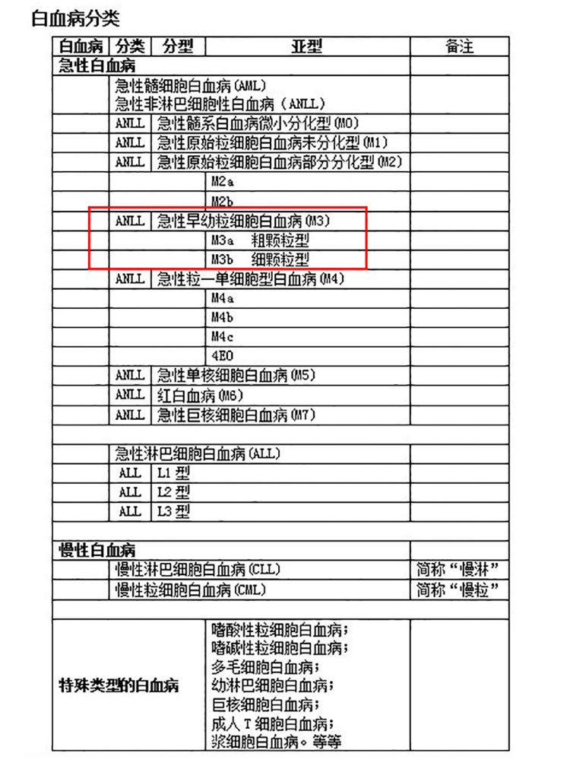

目前给白血病按照癌症细胞分类的方法，其中只有标注了红块的这部分白血病是有高治愈率的，一般是发生在几岁的儿童身上。发达国家针对红块类这种白血病是有90%以上的治愈率的，其他的白血病在去年出现 CAR-T 疗法之前，治愈率都是很低的。

提摩西患的白血病就是这个表格里的第一行，也是成年人白血病最常见的类型，存活率非常低，叫急性髓细胞白血病，当时在美国即便做了骨髓移植，5年生存率也是25%。

本来自己就是 HIV 的感染者，现在又得了白血病。

## **骨髓移植**

不过这个人独特的性格让他坚持下来了，比较乐观。11年前他感染了 HIV 的时候，他就跟其他的患者不一样，他到处公布自己的患病消息。这次他跟他的男朋友商量好之后，就决定按部就班地做治疗。

治疗要冒很大的风险，首先就是得把鸡尾酒疗法停掉，然后再做几个月的化疗，结果白细胞的数量根本就没有控制住，后来又调整了治疗方案，就想试试骨髓移植，即便移植，复发率也有50%，但是他还是做了。

骨髓移植是干什么的呢？

这个我要多说两句，骨髓就是骨头里中空的那部分，填充的那些东西。有的地方还会把骨头专门敲碎了，吃里面的骨髓，像烤骨髓，这是世界各地都有的名菜。

烤骨髓

骨髓是一个重要的免疫器官，人体血液中的很多细胞，比如像红细胞、粒细胞、单核细胞、巨噬细胞、血小板、淋巴 T 细胞跟淋巴 B 细胞，它们的前期发育都是在骨髓里完成的，然后才进入了血液，骨髓移植就是要把这里的细胞全都换掉。

既然说换掉，首先就得把从前的骨髓清理干净，一般是用大剂量的毒素加上放射性的照射，让它们尽量彻底地死亡，这个时候病人的免疫力就相当于是零了。这也等于把病人推上了死亡的边缘，然后再把配型合适的骨髓输进来，让新植入的骨髓产生病人血液里所需的各种细胞，等这些量再稳定了，这次骨髓移植就算大功告成。

除了要迈过这个恢复的门槛，还有一个更关键的，就是能不能有合适的配型呢？有很多病人最终等了几年都没有合适的配型，就这么拖死了。

但提摩西是很幸运的，德国当时有非常完善的骨髓信息库，对他来说配型合适的当时就找到了260多个人，那选谁呢？他的主治医生就突然灵机一动，他就想既然治疗白血病是骨髓的重建，那这样一来，免疫系统就相当于重建了，而提摩西从前身体里带的那些 HIV 病毒，它们本质上就是免疫系统上的缺陷，就是辅助 T 细胞有毛病了。

现在骨髓移植，辅助 T 细胞是不是也有机会重新换掉呢？

而且，他在治疗艾滋病的这些年，还听说过几种类型的患者是不会发病的，他们是基因变异类型的病人，如果用这些人的骨髓给他移植，那说不定白血病跟艾滋病就一起治好了。

## **消灭 HIV**

我们上节课说的非凡控制者是其中一种，就是说接触了病毒，但不会感染。

其实还有一种，叫做 δ32。

这种变异者，他们携带了一种突变基因，就会导致辅助 T 细胞的细胞膜上供 HIV 病毒结合的那个位置总是结合不牢，总会是松动的，HIV 病毒的膜总是还没来得及跟细胞膜融合，这两者就脱离开了，所以 HIV 病毒总是没法进到里面去感染它。

而且很巧的是，产生这个突变的人虽然身体上缺少了一种蛋白质，但是并不会出现什么病症，所以是可以试试的。

提摩西的医生，他的目标就是要从这260多个合适的配型中，找出这种拥有特别基因的个体来，后来还确实找到了，之后马上就做了骨髓移植。提摩西手术之后恢复得很快，3个月后他体内所有的辅助 T 细胞检查一下，发现都是带有 δ32 变异的基因。手术前，他每毫升血液里有几十亿个 HIV 病毒的颗粒，现在已经低于50了，已经检测不出来了。而且这3个月中，他是完完全全停掉了鸡尾酒疗法的，所以看来重建的免疫系统真的拥有了抗 HIV 病毒的属性了。

但是，HIV 病毒可并不是这么简单的，因为它还有其他的类型呢，可以跟其他的蛋白质结合，然后也能跟辅助 T 细胞抓牢，不一定非得是那种蛋白。如果提摩西体内有这种类型的 HIV 病毒的话，那他现在移植过来的这种带抗性的基因也一点也抵御不住，所以就需要观察。

等了半年之后，HIV 病毒还是没有来，看来 HIV 算是完全治愈了。

## **幸运的提摩西**

但是，现在还不能高兴太早，因为还得担心他白血病的部分，因为这种骨髓移植5年的生存率只有25%。结果过了10个月，真的出状况了，提摩西的白血病复发了。从医学统计上看，这个类型的白血病如果再做第二次骨髓移植，那他之后的5年生存率就只有10%了。

那他做不做呢？

这次他跟医生商量完之后，竟然又冒险做了第二次骨髓移植。移植之前，医生用更大剂量的药物清扫了提摩西刚刚才建立好的骨髓，比上一次还要彻底，然后又找了上次那个人，就是带有 δ32 变异者的那个骨髓，输入到提摩西的体内。

但这次手术之后恢复得就远没有上次那么顺利了，而且提摩西体内的白细胞还是在疯狂增加，他甚至已经常常处于昏迷的状态了。他的主治医生都有点要放弃了，可是又很想不通。

为什么第一次移植之后对癌细胞抑制得那么好，这次却不行了呢？

他又对捐赠者的骨髓作了仔细的分析，发现了一个惊人的结果，原来提摩西体内疯狂分裂的白细胞并不是提摩西本人的，而是那个捐赠者带来的，也就是说那个捐赠者虽然带有 δ32 变异，可以抵御 HIV 病毒，但是这位捐赠者本人，他也是白血病的患者，只不过在捐赠的时候他还没有发病。

这个结论一出，你说是好是坏呢？

其实在主治医生心里是看到了一丝希望。因为原理上说，白血病的癌细胞是不会传染的，它们会逐渐地被提摩西体内，之后假如能重新建立起来的新的免疫系统杀灭掉的。

这个原因很复杂，咱们不多讲，你可以理解成：

不管是不是癌细胞，因为它的第一个属性，它是别人体内的蛋白质，所以它会被杀灭。只要提摩西能挺过这段强烈的自体免疫的反应过程，他只要能够再恢复过来，就代表他的白血病也能治愈了，再加上第一次骨髓移植已经去除掉的 HIV 病毒，提摩西就成了全世界第一个被治愈了 HIV 感染的人，也同时治愈了他这个类型的白血病，这两个奇迹同时发生在一个人身上。

而且提摩西的幸运不止于此，在他之后还有6个 HIV 感染者也效仿了他，冒险做了一次骨髓移植，想彻底地消灭体内病毒。但是这6个人里只有一个成功了。当然，悲剧也有，就是提摩西骨髓移植的捐赠者，因为他发现原来自己是一个白血病患者。

这虽然是一个非常非常幸运的事件，但提摩西能够成为这么幸运的人，跟他对现代科学的信任是分不开的。尽管每一步的选择，他面对的成功率都是什么1/2、1/4、1/10，但是他还是选择尝试。这个行为跟很多科学家做科研的过程是很像的，虽然对科学家来说，失败的后果不是付出生命，但可能是时间白费了，或者金钱白费了。但科学家之所以要做什么尝试，可完全不是因为这些努力会拥有超过80%以上的把握，而仅仅是因为它理论上成功的可能性不为0。

## **今日内容小结**

我们对比来看，在学校阶段，我们遇到的各种安排都是教学体系，按照学生认知发展的规律定制的，所以你只要是按部就班地进行，不特地跟学校对着干，大部分的体验是成功的、是顺利的，只要脱离了这个体系就会有短暂的不适应。

社会生活不是按照你的特点设计的，它是所有人行为规律的抽象总结，它不为任何一个人设计，那从中找到自己的位置跟方向是需要一定时间的。这段时间越短，之后自己就会感觉越满意。

## **今日思考题**

在你的生活中有没有哪些事是这样的呢？就是有人一直依据科学精神、科学规律做事情，最后把一个不可能的事做成了呢？

如果你想到了，就留在评论中。

# 118｜发展：可以和植物人交谈吗？

2018-01-04

## **概念11：发展**

科学是从古代哲学、宗教和艺术中发展出来的，了解科学演化的历程，才更能体会科学的本质。用发展的眼光纵观曾经困扰人类的那些疾病，你会发现，现代医学的出现，实际上拓展了生命的范畴，缩小了死亡的边界。

## **植物人有很多种**

植物人在大家印象中都是那些已经被宣布脑死亡的，或者已经失去了高级思考活动的，但是身体器官还能自己维持，或者是通过医疗器械正常工作的那些人，他们的心跳和血压还有。

但这些已经是过时的知识了，因为植物人这个形容实在是太笼统了，植物人与植物人之间的差距，就好像足球运动员跟围棋选手之间的差距那么大。

植物人中有非常严重的，举个例子，比如以色列的前总理沙龙，他在2006年因为脑血管的中风倒下了，到了2014年才去世，中间这7年多的时间里他一直处于深度的昏迷，只能靠插着各种管子，人工补充养分。

他之前是因为中风昏迷的，所以大脑供血受损了，所以在漫长的7年多时间里，绝大部分的脑已经萎缩了，留下来正常的部分只有脑干。也正因为脑干负责了最基础的生理功能，比如控制心跳快慢、呼吸的节奏、还有基础体温等等这些功能，所以沙龙这种就属于是最严重的植物人。

还有一些植物人从外观上看过去就跟沙龙不太一样，他们好像没有遭受过重创，躺在床上还可以睁眼、闭眼，有时候眼球还会环视四周，但是他们却完全没有任何内心活动的迹象，你跟他说话，你摇晃他，你握他的手，他都没有任何的回应，也就是对外界的刺激完全失去反应了。

## **大脑清醒的植物人**

他们之间到底有什么区别呢？

1997年的时候，神经科学家艾德里安·欧文对一个病情较轻的植物人患者凯特·班布里奇做了研究，这个女生在26岁之前一直是剑桥的一位老师，后来因为一次病毒感染就昏迷了，昏迷之后就再也没有醒过来，就成了植物人。但是她躺在病床上，眼球就可以动。

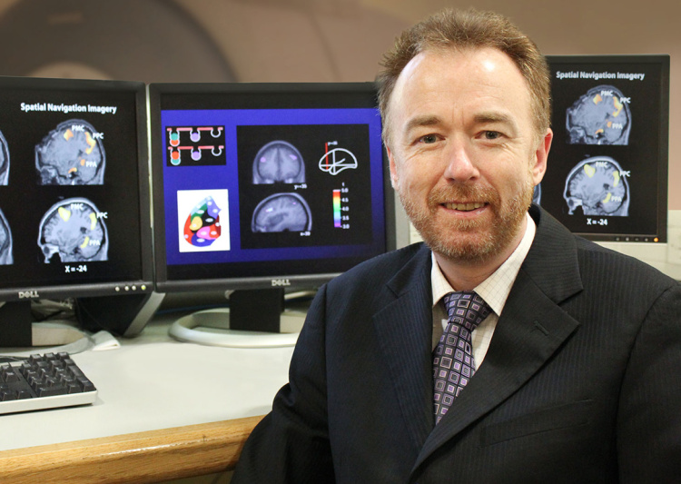艾德里安·欧文

科学家们就想看看她的大脑是不是一点反应都没有了，就采用了正电子发射断层扫描这种技术，观察她大脑各个区的活动。这个技术实际侦测的是葡萄糖代谢速度的高低，一般来说代谢速度高的那些地方，就代表那里正在活跃。因为这是动态实时显示的，所以侦测大脑的变化很合适。

从前的脑科学家也做过很多的测试，比如说逻辑思维的时候哪个脑区更活跃呢，或识别面孔的时候哪儿更活跃呢，或者恐惧的时候哪儿更活跃呢，这些结果都是从正常人的反应中收集过来的。

当把凯特送进去检测的时候就发现，如果在她面前的屏幕里显示出她的家人，或者是她从前养过的那只猫的照片的时候，凯特的大脑活动跟正常的人看到爱人的时候大脑活动的迹象惊人地相似。

为了彻底弄清，艾德里安又给凯特设计了一个实验，在监控她大脑的同时，给她念两段文字：

* 第一段文字是一篇散文；
* 第二段文字是一些单词任意拼凑出来的，没有任何意义。

我给大家举个例子，比如就像这样的：

“通想话地剧，否事能人病京法，零对令指区脑床。”

就是这样无意义的话，结果发现凯特的大脑只在听到散文的时候语言区域才会异常活跃，而听到无意义的话的时候是不会有任何变化的。

难道这说明她只是肌肉不能活动，人却是清醒的吗？

艾德里安后来又设计了一个验证的实验，他征集了几个麻醉师，给他们麻醉，让他们完全失去意识之后也给这些麻醉师念了同样的两段文字，一段是散文，一段是毫无意义的文字，结果就发现，这些麻醉师跟凯特的反应也是高度一致的，也是念散文的时候语言区高度活跃，念无意义的文字的时候他们没有反应。

这就挺让人失望的，因为他已经让麻醉师失去意识了，这就说明人的大脑都是这样的，语言区会自动地对语言产生应答，不论这个人是否清醒，是否意识到这段语言文字的意义了。所以，凯特也许只是一个完全失去了意识的人。

但是这位神经科学家还没有放弃，他想再试试。

比如有些渐冻人，他的肌肉已经不能动了，只能眨眼，和他交流就可以用一些特殊的方式。比如告诉这个渐冻人，我一会儿要问你两个问题，如果你想回答是，你就眨一下眼，如果你想回答不是你就眨两下眼。

那么现在他们就要把凯特当做是这个渐冻人。

但是凯特比渐冻人还要严重得多呀，她眨眼都不能眨了，那怎么办呢？

艾德里安的团队用的方法就是，让凯特分别想象两种活动：

* 一种是在脑中想象激烈地打网球；
* 一种是在脑中想象在家里的各个屋子里闲逛。

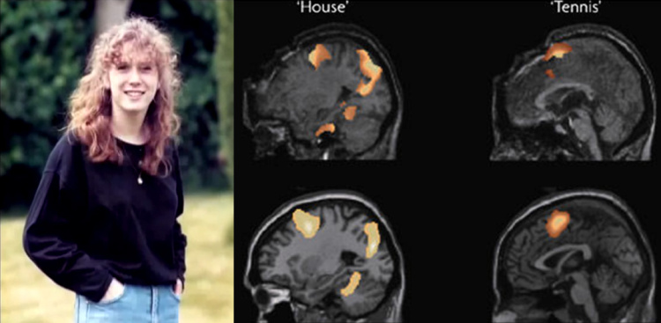女教师凯特

大家现在也可以自己来设想一下自己在打网球的时候，比如怎么抡的球拍，怎么切的反手啊，怎么追的这个球啊，也可以想想自己在家里闲逛的时候是怎么从厨房游逛到卧室的。其实当你在这么想的时候，你大脑中分别有两个独立的区域开始高度地活跃了：

* 打网球能激活运动皮层，因为这里负责运动；
* 闲逛的时候会激活顶叶跟海马旁回，因为这里负责导航。

那么艾德里安这种方法就是：

* 让病人想象自己在打网球，来表示病人要回答“是”;
* 让病人想象自己在家里闲逛，来表示病人要回答“不是”。

结果他们一共试了23个植物人，其中有4个人能顺利地完成任务，他们能达到什么程度呢？

比如问他，你父亲的名字是不是叫爱因斯坦呢？病人的顶叶跟海马旁回就活跃了，那就代表不是。然后再问，你父亲的名字是不是叫霍华德呢？结果运动皮层开始活跃起来，也就意味着他回答是。

有些人还能回答类似这样的问题，就是你上一次度假时去过的最后一个地名是不是某某某，他也能回答是与不是。

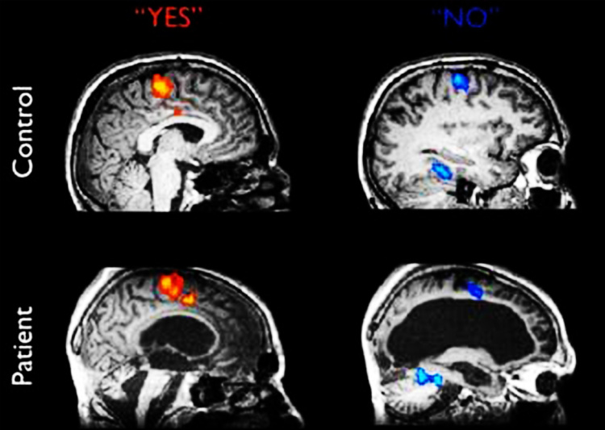核磁共振图

上面是一张核磁共振的图，大家可以看看这两个区域分别在什么位置，跟对应的反应是什么样的。这张图上面一组是正常人对实验的反应，下面一组是病情较轻的植物人的反应，因为这两个区域在大脑里的物理空间上差着挺大的尺寸呢，所以不会弄混。

植物人的这些反应让艾德里安的团队很震惊，比如就拿上一次最后在哪度假这个问题来说，实际它已经很复杂了，因为它涉及到判断、记忆、选择，好几种逻辑思维的能力，而且这些病人很多都是失去意识几年了，但他们还能清晰地记得几年之前的事。

艾德里安在整个研究中接触了很多植物人，统计之后就发现有这样程度反应的病人大约占总数的1/5，他也发现在实验之后，医生跟护士也明显对这样的病人照顾得更好了，不再把他们当做是一具只有生命体征的身体了，而是更主动地跟病人有了更多的交流。

## **让植物人与外界沟通**

每次实验，艾德里安都小心翼翼地把病人用救护车运到研究室，因为只有在这儿才能做核磁共振，或者正电子断层扫描。之后再给运回去。但是非常遗憾的是，只要送回到病房，这个病人就再也不能通过这些昂贵的仪器跟外界有什么交流了。

艾德里安的团队就在想，能不能设计一种便宜的方法，让病人在病房或者家里休养的时候，也能跟外界沟通呢？

其实脑电图是最好用的，它就是用好几个电极贴在头上，然后来检测10几个区域的电信号。

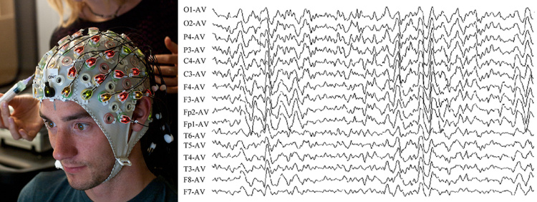脑电图

但是因为测量脑电波，这实在是比前两种测量太间接了，所以要想确认某种波形的组合，确确实实代表打网球，某种波形组合确确实实代表在家里闲逛，这误差特别大。而且这种识别是需要很专业的知识才能办到的。

后来艾德里安的团队专门为此还设计了一套算法，电脑通过这些图形可以直接输出结果，就不用再凭借个人的经验来识别了。至此，很多植物人的家属跟医生都可以独立使用了。

## **科学的作用**

中国今天一共有40万的植物人，全世界有150万左右，如果按艾德里安长期实验中测到的这个结果，那中国应该有8万人，全世界有30万人，他们实际上是有意识的。

但是，他们的灵魂被锁在自己的身体里了，他们在那个身体里是清醒的，可以听到朋友们的告别，亲人们的呼唤跟哭泣，但是作不出任何的回应。久而久之，医生、护士、家人朋友也会逐渐失去希望，就像对待一株植物一样对待他们。这种巨大的精神折磨甚至比蹲监狱还要难过，可以想象其中不少人已经被折磨出精神疾病了，但即便他们精神分裂了，也没有人知道。

还有一些植物人是因为车祸或者外伤导致的，他们除了脑部受损，身体其他部位也有伤。身上会有长期剧烈的疼痛，但也只有他们自己知道。哪怕只是翻一下身就能舒服一些的小事，他们可能都要忍耐很久很久才能等待下一次机会，护士帮他翻身，这种疼痛才能缓解。

还有一些植物人就更悲惨了，因为长期被困在这个躯壳里，实在难以忍受精神上的折磨，希望家人停掉供氧系统，帮他放弃生命。我们暂且不论这种想法在伦理审核上能不能通过，但是现在，这些信息我们已经可以跟患者交流了，能更好地安抚他们的精神世界。

人们常问科学有什么用，在这个例子里，我们能说有了科学技术之后，用处就在于能跟植物人沟通了吗？

这确实是其中一个作用，但这弱化了科学的用处。在这个典型的案例里， 科学实际上拓展了生命的范畴，缩小了死亡的边界 。从前虽然有些家属坚持不懈地跟植物人讲话、聊天，但那更多是出于情感因素。现在家属已经确切地知道病人可以听懂，可以理解他的话了。于是，这个人就不再被列为脑死亡了。

之前的课对大脑性别的研究，可以让我们更理智地看待跨性别人，那今天这节课对大脑活动的探查，让我们有机会更公平地对待植物人，我想这就是科学的作用吧。

最后，我给大家看一个 GIF 的动图，就是这节课开头我们提到的那个英国女教师凯特，她在昏迷了大半年之后才参与了这个项目，她的意识在研究过程中也逐渐地变强，最终在研究结束之后的3个月醒了过来。

她虽然到现在还不能说话，但是已经可以用手指着字母，把要说的内容表达出来了。这张 GIF 图就是她协助 BBC 拍摄的一部关于植物人的纪录片中介绍自己的部分。如果大家感兴趣，可以去搜搜“Kate's Story”这个关键词，那里她描述了自己变成植物人之后的感受。

## **今日思考题**

我之前提过，人失去意识的时候，比如说被麻醉了以后，大脑的语言区仍然会对语言激活作出反应，那你对这个事实有什么想法吗？比如说你可以往这个方向想想，我们作出的任何判断是基于哪些素材呢？

如果你有什么想说的，就留在评论中。

# 119｜问答：你为什么会晕车？

2018-01-05

问答

有同学问晕车、晕船是怎么发生的？怎么避免？

我的回答是：

这个问题应该是很普遍，连我自己也有轻微的晕车，而且我只是在坐别人车的时候晕车，我自己开车从来不晕，这是怎么回事呢？

另外还有，有的人是晕车越来越轻了，长大了慢慢好了，有的是反过来越来越重，开始的时候是车行驶的时候才晕，结果到后来，车都没发动，往车里一坐就开始吐了，这又是怎么回事呢？

咱们来细说说。

## **晕车的原因**

人体在左右耳朵里都有一个叫做前庭的器官，前庭里面有一个“陀螺仪”，就像手机里那个似的，有 X、Y、Z 这三个轴。

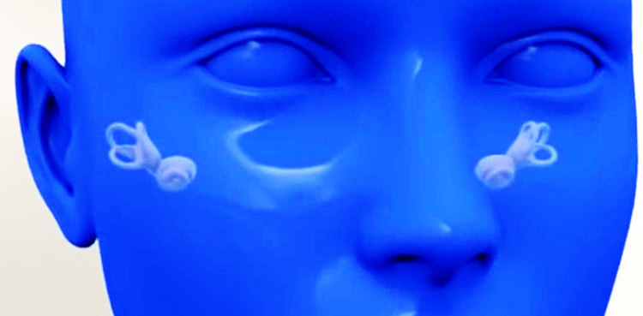前庭

这三个轴特有的名称叫做半规管，它们三个是互相垂直的，真的就像 X、Y、Z 轴那样。

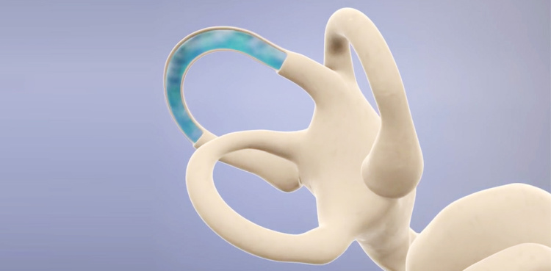半规管

每一个半规管都是一个闭合的腔体，腔体里还有液体，而且液体还不是完完全全装满的，它是一瓶子不满，半瓶子晃荡，所以头部有晃动，这液体就在半规管里晃动。

这一晃，就冲刷了腔体内壁的绒毛，说是绒毛，其实只不过是长得有点像，实际上是神经末梢，液体冲刷的方向实际就是运动的反方向。一冲刷就产生了一个神经刺激，通过三个相互垂直的轴的信号强弱，X、Y、Z 三个方向一叠加，就能给大脑传递一个信号，这个信号就是告诉大脑头部现在在往哪个方向运动。

我们是非常需要这个信号的，视觉信号需要跟它匹配，然后再让大脑协调全身的肌肉，最终就能做到站稳或者走一条直线，还有就是将要摔倒的时候作出补救的动作。当然，这些复杂的神经调控还有肌肉的调控，等我们长大了之后就根本不会进入意识了，它会自然而然地完成。

但是汽车出现了以后，这个天生进化完备的功能也带来了一些麻烦，就是车辆的颠簸给你的前庭带来的刺激，会让你的眼球也跟着动，可是你视觉捕捉到的信号，因为车辆的减震设计得好，悬吊系统设计得好，结果眼睛看到的景象并没有跟着那么颠簸，这两个信号就错位了，错位之后马上就能体会到不舒服。

有些同学很自豪，说自己从没有这方面的错位体验，那是因为你的前庭跟视觉信号匹配得不那么精确。

但是，我这仍然有一个游戏可以让你深刻体会到这种错位，现在听问答的同学回家可以试试，但是你必须得保护好自己，旁边不能有障碍物，否则到时候做的时候就磕到了，一定要找一个人在旁边保护住你，准备在你摔倒的时候扶住你。

怎么做呢？

就是你左手先从脑后掐住右边的耳朵，然后不要松开，右手高高举起，指向天，慢慢地弯下腰，指向你的鞋尖，眼睛也看准你的鞋尖，然后你就开始弯着腰转圈，往哪个方向转都可以，连续转10圈，然后停下来，直起腰，试着往前走两步。

我见过的95%的人都会在第一步就摔倒了，所以旁边一定要有人保护，就是在他转到第10圈，准备起身的时候，你就得上去准备扶住他了。

这个就是典型的视觉信号跟平衡信号不匹配，因为当你转了10圈之后，前庭里的液体正在剧烈地晃动中，旁边扶你的人，你也可以让他看看你的眼珠，一定是滴溜溜地乱转，因为在神经的调控下，眼球往哪个方向看，就是要积极配合前庭液体给到大脑的信号。所以现在你刚直起身，前庭液体不断地乱撞，你这眼球也不断地乱转。我们平时看动画片，一个小人儿晕倒在地上了，那个眼球也是一圈一圈地转，其实就是这个样子。

到现在为止，我们只解释了晕车的第一步，简单来说就是：

* 耳朵告诉大脑，比如说现在我们左倾8度，下倾13度，后仰6度，现在又变了，左倾3度，上倾20度，前仰10度，前庭不停地告诉大脑各种变化；
* 与此同时，眼睛却告诉大脑，说现在角度没有变，现在角度还是没有变，还是没有变；
* 结果大脑就晕了，不对呀，你们告诉我的应该是大致相同的信息。

这就是晕车的第一个层次。

## **恶心和吐的原因**

下面我们说第二个层次，为什么会恶心、为什么要吐呢？

这个是在神经调控下的一种保护机制，这部分的神经就叫做植物性神经，它负责很多根本不由意识控制的东西。

比如说我们闻到了酸辣粉的味道之后，这口水就流下来了、我们看到美女、看到帅哥，心跳就加速、一激动眼泪就流出来了。

像流口水、心跳加速、流眼泪，这些几乎都是不由主观意识控制的，它实际就是植物性神经在调控。调控的功能里不光包含刚才说的，也包含很多肠道的神经，比如说腹腔的神经节，还有胃的蠕动。

那保护作用指的是什么呢？

就是当你看到跟平衡信号不同的东西的时候，你已经感觉很不舒服了、很晕了，这种晕跟不适也被植物性神经传递给肠胃，肠胃对出现的不适状态，保护机制就是一个，就是吐。

因为一般来说，只要身体不舒服了，那很有可能就是吃了什么有毒的东西，所以赶紧给它吐出去。但实际上这次晕得难受，这次的身体不适，不是由那些毒蘑菇造成的，而是由一种1950年之后才出现的新品种的怪兽造成的，它叫做汽车。

我们的植物性神经哪知道这么多，反正先吐了再说，于是晕车的人不但晕得难受，还会吐，吐是一种保护机制。

第二个层次的原因我们说完了。

## **对晕车的恐惧**

接着我们说第三个层次，就是为什么有的人这车都没开，车门一关、一落座就开始吐呢？

其实这第三步的原因跟我们之前讲的，就是为什么有些人一喝凉白开就拉肚子，但是喝冷饮、喝凉可乐却没事，有那么一点像。

就是因为这些人很可能之前吐得非常严重，连胆汁都给吐出来了，这些经历给他的刺激太深了，于是他就对汽车产生了无穷的恐惧，下一次跟他说要坐长途车了，他就可以跳过晕的步骤，直接吐给你看。

这种条件反射也有点像巴甫洛夫那个狗，那个狗还没见到肉，但是因为训练多次之后，只要听见响铃了也是哈喇子流一地。

## **晕车的方方面面**

对于晕车怎么办呢？

有人说这晕车药可以吃，比如像茶苯海明、苯巴比妥，简单说这些药起了轻微地麻痹神经的作用，让跟前庭相关的、跟肠胃蠕动相关的神经不那么敏感。

这些药最初有些是抗过敏药，跟其它最早的抗过敏药一样，就是吃完了之后容易犯困，犯困其实就是神经被抑制住了，它是这种药的副作用。后来就发现，它抗过敏的效果不太理想，反而是那种让人犯困的副作用很大，这副作用能利用上，能让那些晕车的人不那么敏感。还有像苯巴比妥这种是镇定剂，也是让人安静下来，不要神经那么兴奋。

但是这些药的效果都不太强，因为从根儿上说，你真的能抑制住神经功能才能不晕车，但是神经功能多重要啊，抑制住了没准就闹出人命来了，所以这些药顶多就是上车之前吃，然后开始犯困的时候赶紧找一个座位睡，睡这一路，眼睛也不用东瞧西看的。

还有人说，我上车就闭上眼呢？

这个对于晕车特别严重的人来说效果也不太好，因为就算把眼睛闭上了，眼球依然是按照前庭传给大脑的信号滴溜溜乱转的，这种转也会带来不舒服，所以最好最好的办法也就是熟睡。

还有那个问题，就是开车的人为什么不晕车呢？

首先开车的人不是全不晕车，只有那些坐车才晕车、开车不晕的那些轻度晕车的人才这样，那些特别严重的，站在大巴车旁边，还没上车就开始吐的人，他开车也是要吐的。

那些轻度晕车的人本来就不那么严重，而且车还是由他开，所以他的精力、他的神经活动是不由自主地集中起来了。

集中在哪呢？

就是手脚的配合，眼观六路、耳听八方，虽然老司机自己不觉得需要多少调控了，那只是因为你熟练了，你不信你开四个小时，你看你困不困？你肯定非常困，那就说明你之前经历了一阵很长时间的神经高度兴奋，所以就是这样高强度的、丰富的神经活动，抑制住了植物性神经作出的保护，实际上就是通过转移注意力，让晕车部分的神经安静下来了。

所以如果你要是那种晕车不厉害的人，假如你不开车，上车之后先把眼睛闭上，然后戴上耳机，认真地听咱们得到上的专栏课，集中注意力思考讲的内容，永远不要轻易地睁开眼睛，如果你按照我说的这种方法做，绝大部分轻度晕车的人是完全可以消除难受的感受的。

说了方法，我再说几个瞬间让你晕车的感觉加倍的坏习惯，那就是在车上看书、看手机。

因为你的书、你的手机，它也在晃动，它晃动的幅度跟耳朵给到的平衡信息基本不可能是同步的，你目力所及的所有东西都在持续传输错位的信号，这比你看窗外那种错位的信号还要丰富、还要强烈，所以晕得更快。

以上，就是晕车的方方面面，知道了这些你也能知道，为什么有些人玩电脑游戏，就是第一人称视角的射击游戏，如果游戏的视角设计的晃动不合理，就会让人恶心。

这些你也能知道了，它就是反过来，前庭平衡的信息没有改变，你脑袋没动，但是视觉信号里不停地传达头部晃来晃去的动作，这两个信号又不匹配了，于是大脑就下令保护自己——吐。

# 120｜问答：反季节蔬菜水果有害吗？

2018-01-06

问答

有同学问了，冬天了，能不能吃反季节蔬菜跟水果呢？

我的回答是：

听了这么多科学思考的课，我们应该怎么面对这样的问题呢？

那就是什么是反季节蔬菜跟水果，先要把这个问题弄清。比如说北京的冬天，室外温度那么低，大部分的蔬菜、水果都没法生长，那么把福建、浙江这些温暖的地方种的蔬菜、水果都运到北京来，这算反季节蔬菜、水果吗？大多数人觉得这都不算。因为它是在它可以自然生长的环境中长大的。

那么还有另一种情况就是，在室外条件不能满足生长的情况下，利用农业技术长出来的蔬菜、水果，这个就是大家通常认为的反季节蔬菜水果的概念了。

人们对它们的恐惧有两个级别的认识。

## **过于保守的错误认知**

比较浅的认识，就是一种很古典的、古代的思辨的哲学，就是这东西从前长不出来，现在不管你用什么方式让它长出来了，那它就是不自然的，不正常的，不健康的。

像南橘北枳，这个成语就是对这种想法的精炼跟总结。实际上，南橘北枳是一个常识性错误，它们本来就是两种不同的植物，只是古代人植物学知识实在不足，观察工具又不行，以为北方那个小的是南方橘子的干瘪版，北方环境不合适，所以就不行了。

其实，它们一个是芸香科柑橘属的，一个是芸香科枳属的，同科不同属，橘子在北方种，结出的果子也是大橘子，枳子树在南方，结出的果子也是小枳。

这就有点像北豹南猫一样，人们认知水平不行的时候，就发现这两个长得挺像的，那猫是这豹的低配版，所以就认为这南方环境不好，把豹子活生生饿成了猫。

持这种观点的人占比挺多的，这种观点属于特别保守的，对一切新的事物都恐惧。

尽管像蔬菜大棚早就广泛应用了几十年了，但是在他们的概念里，这东西还是陌生的、令人恐惧的存在，过分保守就会让自己越来越封闭，容易被淘汰，更容易上当。

对他们来说怎么办呢？

就是可以去参考国家有关部门，或者你信不过咱们国家，你觉得哪个国家可信，你就参考那个国家对同类食物采取的措施。如果它们都在广泛地接纳，就说明在这些专业部门的担保下，这些反季节的东西是没有问题的。

具体是怎么没有问题的，这些更深入的技术细节也不用关心了，法律监管下允许卖，也允许吃，很多人也吃，那咱们跟着吃就没问题。

## **关于植物激素**

另一个级别的认识就有一些技术含量了，因为他们听说反季节的蔬菜、水果都是催熟的，而催熟用的是生长激素。而激素这个词在中国跟辐射这个词一起，可以算是顶级的老冤案了，好像它们天生就是有危险有害的。

其实它们都是各自指代一大类的事物，这一大类里只有比例极少的是有害的。比如像激素的激字，它是引起兴奋的意思，那素就是物质的意思，合起来激素是引起兴奋的一种物质。

那你这么理解的话，好多东西都是激素，比如像你暗恋的女生，给你一个吻，这也是激素，因为你就兴奋起来了嘛，但是这个可不危险呀。而且既然引起兴奋了，那它就是一个约束很强的条件，必须是你暗恋的那个女生吻到你，才能让你兴奋。停车管理员吻你就不起作用，虽然都是吻，也都对健康无害。

所以那些让西红柿长得更快的兴奋的物质，很难让人也长得更快，因为生物种类划分中，从上到下分别是界、门、纲、目、科、属、种，西红柿从界开始就跟人不一样了，我们跟西红柿、跟扁豆、跟西瓜的差异实在太大了，比我们跟犀牛的差异大得多得多。那你想，不论谁亲吻犀牛，犀牛也不会激动的，那就更别提一个吻能让扁豆激动起来。所以同样的道理，让扁豆快速成长的技激素，对人是没有用的。

比如说， 催熟的水果用的是乙烯，但乙烯并不是我们实验室里研发的一种让植物快速成长的药物，它是植物果实成熟的过程中自己本身就分泌的。

但是因为现在在冬天温度不够，或者说没有昆虫在冰天雪地里飞来飞去给它们授粉，那既然我们掌握了这个知识，我们就人工地按照植物的生长规律喷洒定量的乙烯，就当是弥补它的缺憾了。

如果有人担心，这个量的乙烯对你，或者是对你的孩子有害，那么到了夏天，到了秋天，果实收获的时候，你也别买水果，因为那里头也有乙烯，说不定买回家放了几天，浓度还更高呢。

其它的所谓植物激素，也都是各种植物在各项条件满足的时候自身分泌的物质，现在通过人工给予了，它们在正季节的时候，果实里也包含这些激素的。

## **对反季节的误解**

但有人说呀，反季节的蔬菜味道淡了，反季节的水果不甜，缺乏营养。

这是因为它们确实生长期短，光照的时间短，自然积累在植物体内的养分就少，吃起来就是淡淡无味的，就是比正季节的食物缺少10%的养分。

好，那我们就因为这个原因坚决不吃反季节蔬菜了，那结果是什么呢？

那就是连另外90%的营养物质也都一起不吃了。这就有点像为了不得癌症，40多岁就自杀了一样，这么做确实是可以彻底杜绝吃营养物质很低的食物，当然，这是玩笑，没人会这么做。

实际上，一个粗壮的反季节西红柿包含的营养物质远比一个玲珑剔透的小的正季节的西红柿里包含的营养物质要多得多，你要是真觉得营养不够的话，那你吃两个西红柿就行了。况且现在关心反季节蔬菜水果该不该吃的人里，有几个是不想减肥的呢？那现在就属于每辆卡车都超载了，司机们还担心没装满呢。

刚刚我们说的只是一些知识性跟规律性的内容。那下面我说几种常见的东西，蔬菜有胡萝卜、菠菜、莴笋、洋葱、青椒、卷心菜、芹菜，水果像草莓、猕猴桃、西瓜、芒果、菠萝。这些蔬菜水果的老祖宗都不是中国，有些是1493年哥伦布大交换里从南美先带到欧洲，然后再传到中国的，有些源自于中亚、北非，有些甚至在几十年前都没出现在中国的种植品种中，它们当年在原产地的条件跟现在在中国生长的环境是截然不同的，所以严格说，它们何止是反季节，简直都是反环境，反时差，反土壤。如果你发现身边真的有人担心反季节蔬菜水果的话，那你可以把我刚才说的那些名单给它列出来，告诉他们，这些比反季节还严重，那这些吃不吃呢？

而真正声嘶力竭抵制反季节蔬菜水果的人，要不就是想借此赚流量，就是微信啊发一篇10万+，要不就是想借此卖他的养生保健产品。生活在现代社会的我们，咱们不应该让这些人蒙蔽到了。

# 121｜发展：史上最严重的一次流感

2018-01-08

## **概念11：发展**

科学是从古代哲学、宗教和艺术中发展出来的，了解科学演化的历程，才更能体会科学的本质。用发展的眼光纵观曾经困扰人类的那些疾病，你会发现，现代医学的出现，实际上拓展了生命的范畴，缩小了死亡的边界。

## **青壮年的高死亡率**

前几节课，我们详细说过天花这种病，它是一种在时间分布跟空间分布上都非常平均的传染病，1万年来一直跟随着我们，今天我们要说的大流感就不是了，它是一种典型的分布不均的疾病，这次流感从1918年初开始到1920年末结束，接近3年的时间里，大面积地流行，染病的总数一共5亿到10亿人，占当时全球人口的30%到60%，爆发的前半年就死了2500万人，3年下来的总死亡数是4000万到5000万人。

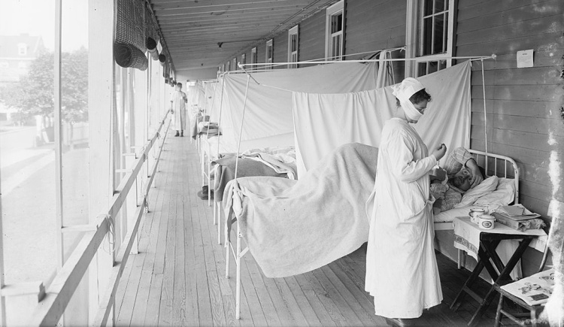医院的病床已经摆不下（1918年）

有流行病学家作了一个很好的对比，这次流感在前24个星期里造成的死亡数比艾滋病在24年里造成的死亡总数还要多，所以可以这样说，这次的流感凶猛程度是艾滋病的50倍。这次流感的死亡率是5%左右，而普通流感的死亡率是千分之一。整个第一次世界大战的伤亡总数是3700万，死亡1600万，而且在一战的死亡人口中还有一半左右是因为大流感死亡的，所以这场大流感至少相当于打了三场一战导致的军民死亡。

这场流感还有一个不同，就是年龄在20岁到40岁的青壮年的死亡率是非常高的。

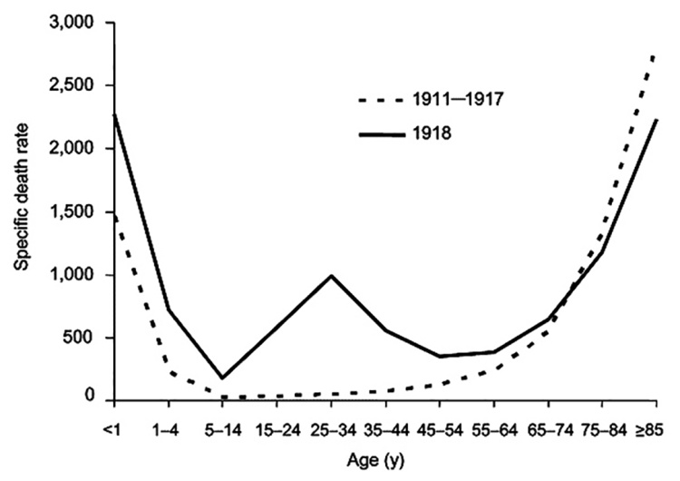流感（虚线）和大流感（实线）死亡率

虚线是同一时期普通流感在不同年龄阶段的死亡率，每10万人的死亡情况，大家可以看到，凡是4岁以下，70岁以上这都是很高的，这跟绝大多数的疾病特征都是吻合的，因为刚出生的婴儿免疫系统还没有建立完善，对疾病的抵抗能力差，70岁以上的老人，身体功能已经开始衰退了，对疾病的抵抗力也不好，所以死亡率高。

但我们来看实线，在25到34岁这个年龄阶段形成了一个高峰，而一般来说，这个年龄段都是身体最棒的时候，免疫力也是最好的时候，疾病的死亡率本来应该最低才对。

这节课，它就是我们的主线，我们最终要回答这个问题。

这个原因从表面上看可以归结为一战中因为士兵的召集、集结，所以更有利于病毒感染年轻的士兵，所以这部分贡献是士兵产生的。可实际统计下来就发现，在平民中，年轻人的死亡率也有这个趋势，所以虽然士兵聚集是其中一个因素，但这次的流感确实更容易导致年轻人的死亡，这个问题我们之后来解释，为什么在这次流感中，免疫系统更完善的人死亡率更高。

以上这些就是俯瞰这次灾难全局得到的情况，这个也是一种理性看问题的习惯。 如果你要评价一个重大事件的影响，一定不能始终埋头在细枝末节上，一定要尽力去找它在全景上的统计数据。

我们再列举几个人类历史上巨大的传染病，咱们可以跟这次大流感对比一下：

* 14世纪爆发的黑死病，它在4年的时间里造成了2500万欧洲人死亡，并且在全世界其他地区造成了3700万人的死亡，甚至因此还动摇了欧洲的宗教信仰，产生了文艺复兴的思想基础。
* 公元542年的东罗马帝国查士丁尼大瘟疫，这个大约在50年里造成了1亿人口的死亡。

但是大流感相比它们都更猛烈，因为它在出现之后的120天就造成了2000万人死亡。

## **1918大流感病毒**

究竟是什么导致这次大流感呢？

想查清这件事还真是费了挺大劲，这次疫情在1920年就差不多过去了，虽然在一战之前人类就知道有一种病原体比细菌小得多得多，但那个时候没有电子显微镜，所以看不到这种病原体。直到1933年，三位英国科学家才第一次分离出流感病毒，才知道原来过往历史里让我们流鼻涕，发低烧，1周左右就好的那种病是由这个东西引起的。

当时在实验室里就给这株病毒起名H1N1。

* H就代表病毒外壳中的其中一种蛋白质，叫血凝素；
* N代表外壳上另一种蛋白质，叫神经氨酸酶。

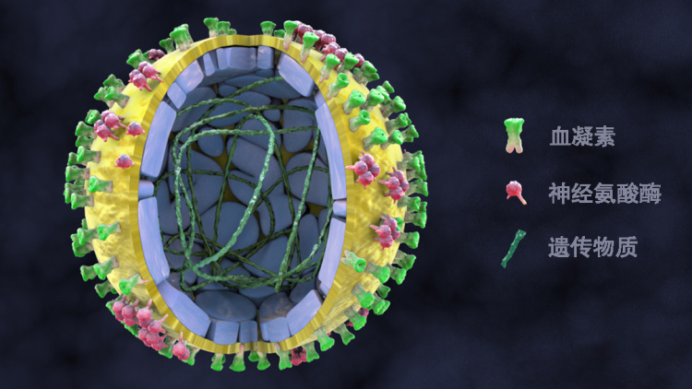H1N1流感病毒

到现在为止，人类一共发现了16种血凝素和9种神经氨酸酶，第一种被发现的流感就叫H1N1，按序号排，像H16N9这种流感病毒一定是最后期才发现的。

外壳上那些绿色的小蘑菇就是血凝素，红色大头针一样的就是神经氨酸酶。

当人们第一次分离出病毒之后，就开始有人利用新的工具去找1918年流感中传播的那个病毒到底是什么样的。但大流感发病的时候，人们不知道怎么保留病毒的原体，今后好研究用。当时都担心尸体引发继续的感染，所以一律是火化处理，就算那些没火化的，病毒过了这几十年也早就没有活性了。所以这也导致后来70多年里，医学进展虽然很大，但是对这次的灾难没有任何进一步的了解。

第一步的推进发生在80年后的1998年，美国国防病理中心的阿拉斯加分部的研究人员就向当地爱斯基摩人的市政府争取到了一个批文，什么批文啊？就是打开一个墓穴的批文，那里埋着1918年因为大流感去世的一家三口，科学家们就想从他们身上取一些样品。

当年这个流感几乎是蔓延了全球，死亡率最高的地区就是爱斯基摩人这里，统计是25%的死亡率，当时全球死亡率是5%左右。那么希望采集活体的样品，这个事还真得在北极圈干才行，因为这儿气温低，坟墓都在冻土层里，这冻土层也不是一年四季都冻，它大部分时间是冻上的，但是爱斯基摩人住的地方也有短暂的夏天，这个墓穴深埋地下，就有可能没腐烂。

结果把墓穴掀起来的时候就发现，三具尸体，其中两具早就腐败了，只剩下了骷髅骨架，你想毕竟80年过去了。但是另外一具仍然保持得很好，这具是一个胖女人，她去世前非常胖，在体内堆积了大量的脂肪，特别厚，这个就可以隔热用，就可以防止她在短暂的夏天脂肪下面的组织腐烂。于是就提取了她肺部的一些组织回去分析，终极目标就是要把这个流感的RNA片段给测序出来。

分析的过程那就漫长了，因为那是1998年，你想人类基因组测序是1990年才启动的，几乎动用了全球所有重点的分子生物实验室的力量才能测完。所以测1918流感RNA的测序用了9年的时间。

* 2000年，测出来了神经氨酸酶对应的序列；
* 2001年，测出了非编码区的序列；
* 2002年，测出了基质部分的序列；
* 2004年，测出了核蛋白部分的序列；
* 2005年，测出来了三种聚合酶的序列。

至此，90年前让几千万人死亡的病毒元凶长什么样终于一览无余了。

## **凶手：NS1毒蛋白**

兜了这么一大圈，我们才回到了起点，才开始着手解决那个问题，就是病毒为什么会导致年轻人的高死亡率？

在2007年的时候，加拿大公共卫生署的科学家克巴萨重建了1918年的病毒，用它来感染了7只猕猴，又用2007年流行的H1N1的流感病毒感染了另外3只猕猴，作为对照组。

把这两个组一对比就发现，这10只猴子在初期都激起了它们免疫系统的强烈反应，但是3天之后，感染了现代这个H1N1的流感病毒的3只猴子体内的病毒慢慢就减少了，症状逐渐减轻，慢慢就恢复了。

可是，另外7只感染了1918年大流感病毒的猴子，免疫反应的强烈程度是不可抑制地增长，它们的肺部组织都出现了严重的损害。

进一步分析就找到了原因，1918年大流感病毒里，包含了一种编号是NS1的病毒蛋白，它能调控人体对病毒的免疫强度，调整免疫强度像HIV这个病毒也可以，它是让我们失去保护，是反方向的，把免疫强度调弱。

可是NS1毒蛋白，是让免疫反应持续地增强。那些青壮年之所以死亡率很高，就是因为他们的免疫系统功能完善了，比较强，被病毒蛋白给利用了，所以免疫系统在发病之后非但没能保护住身体，反而成了致死的原因。

## **危险的H5N1禽流感**

所以，一旦这种类型的病毒再出现，正确的治疗方法也应该至少包括从一开始就要抑制住过度兴奋的免疫系统，如果不知道这一条，百年前的大流感一旦复活，杀伤力依然是很大的。

其实这个病毒的表亲已经来过了，加拿大这组科学家之所以研究1918年的大流感病毒，就是因为他们发现07年出现的H5N1禽流感跟1918年大流感在病情描述上非常相像，虽然外壳的血凝素这两种不一样，但是它不重要，重要的是2007年H5N1禽流感中也存在NS1这种偷偷调控免疫强度的毒蛋白。

现在的统计是，从2003年到2017年这14年里，全世界一共出现了859个病例感染了H5N1禽流感，它们都是鸟传染给人的，但是死亡率超高，有53%，是欧洲大流感死亡率的10倍。

所以，这也是为什么H5N1禽流感感染的人数如此之少，可世界各国都极为重视的原因，因为它一旦在基因上突变，或者说平移，产生了能在人与人之间传播的特性，那将会是一个世界人口3年里减半的威胁。

## **今日内容小结**

听过这节课跟这一阶段的医学相关的课，不知道你发现了没有，医学跟生物学在2000年以后就进入了一个新的阶段，不论是我们对文化历史证据的深究，还是对某一个传染病致死原因的研究，或者是对治疗方法的改进，都已经离不开遗传物质里的信息了。而能更方便、更低成本地测序，这还是2015年以后的事。

在一九九几年的时候就听人说，21世纪是分子生物学的世纪，当年我高考的时候，有不少成绩最好的同学报考的都是清华、北大的生物工程，但是他们在2010年之前拿到了很高阶的学位，却找不到工作了，其实这并不代表21世纪不是分子生物学的世纪，而是这前10年可能还不是。

现在，越来越多的小规模的生物科技公司可以凭借一个狭窄领域的研发优势成为独角兽公司，这方面的内容我也推荐咱们得到的王煜全老师的专栏，他就有一个系列介绍最新的生物科技公司。我想这些观念上的提升，不论是对正在上学的你选专业，还是对正在投资的你选股票都有直接的好处。

## **今日思考题**

从1918年之后，世界上就没有再出现过全球性的、短时间内的、导致大量死亡的传染病。比如说什么叫大量呢，就是在几年内全世界5%以上的人口全都死亡了，那你说这是因为我们的幸运呢，我们正好生活在两次大灾难之间，还是因为人类把握了自己的寿命呢？

如果你有什么想说的就留在评论中。

# 122｜发展：伟大的艺术作品离不开“梅毒”？

2018-01-09

## **概念11：发展**

科学是从古代哲学、宗教和艺术中发展出来的，了解科学演化的历程，才更能体会科学的本质。用发展的眼光纵观曾经困扰人类的那些疾病，你会发现，现代医学的出现，实际上拓展了生命的范畴，缩小了死亡的边界。

在之前的课里，我们几次涉及到15世纪末、16世纪初，欧洲人到了美洲大陆之后发生的事。这段历史对后世的影响有一个专有名词，叫“哥伦布大交换”。现在全世界非常主流的玉米、土豆、西红柿、烟草、可可、橡胶，都是在哥伦布大交换之后才从美洲流向世界的。而牛奶、大豆、小麦、甘蔗、大米、高粱、苹果，这些是从欧亚大陆流向新大陆的。这些是农作物上的交换，当然还有疾病的，比如天花、麻疹是欧洲人带过去的。

那美洲人有没有当地特有的疾病传给欧洲人呢？

有，那就是梅毒。

最近两节课，我就要说说梅毒这种传染病，因为它也是一种塑造了近代文明的传染病，尤其是对现代医学的影响更大，可以说，医学伦理作为一个学科分支出现，跟它是分不开的。

## **探寻梅毒的起源**

刚刚我们说梅毒是起源自美洲的土著，然后由水手带回欧洲，这种说法非常非常普遍，但是要下这种结论，起码你得有一些证据，就是得证明1500年之前，美洲大陆有梅毒存在，实际上并没有这种证据。

另外，你还得找到当时某几个水手感染的证据，也没有。

实际上真正做医学史的考据研究，这些证据弱得很，只有两个间接证据：

* 第一个，是两件事在年代上是吻合的；
* 第二个，是在1500年之前，欧洲医学文献里没有类似病症的记载。

最近几十年，也有学者动过真格的，想学研究大流感的那批科学家那样，开挖古墓，不过当他们真的把欧洲的古墓挖开了之后，想从尸身上找一点生物学证据，也都失败了。因为梅毒是非常脆弱的。

几十年前，还有一种主流的猜测，就是梅毒一直小范围存在于欧洲的犹太人圈子里，而欧洲是在1490年开始有组织地驱逐犹太人，才让这种病在欧洲蔓延。但是这个证据也弱得很，尤其是最近几十年，这种带有特别明显种族主义的反犹太主义跟排外情绪就导致这种观点，就算是有一些证据也根本没法站住脚。

还有就是说它源自于非洲。

不论是哪种说法，大部分的人都不愿意承认梅毒源自他们自己家乡。所以当这种病在欧洲爆发的时候，意大利人管它叫法国病，法国人管它叫那不勒斯病，俄国人管它叫波兰病，波兰人管它叫日尔曼病，日本人管梅毒叫唐疮，而只有中国人管梅毒叫广州溃疡，只有中国人没往外推卸责任。

## **梅毒与宗教**

梅毒的正式名字叫 Syphilis，这个名字又是从哪儿来的呢？

这是一个意大利医生在1531年写了一部长长的拉丁诗，名字就叫《Syphilis》，梅毒。因为这首长诗描写的就是梅毒爆发那个时期社会的情景，所以特别流行。

这本书里，把梅毒形容成一种道德沦丧之后得到的报应，在这首长诗里，第一个患梅毒的病人，名字就叫 Syphilis，他是一个牧羊人。他当年在信仰上背叛了上帝，改信了一位国王，所以上帝知道之后，就让他生了一种怪病，浑身长疮，用这种方法折磨他。

别忘了，这个作者本身的身份是医生，所以可见那个时候就算是医生，对为什么发病基本不太可能有什么正确的理解。

当然，他写这部长诗还有一个重要的原因，就是影射和攻击新教，马丁·路德因为受不了天主教的腐败，在1517年公开反对卖赎罪券，所以这部长诗发表在宗教改革之后的14年，正是舆论风口浪尖上。

这个意大利医生他自己不但是天主教的信徒，也是几位红衣大主教的私人医生，所以当时他这部长诗中也是在诅咒新教的人。这部诗的主人公是一个牧羊人，牧羊人Shepherd，这个单词在拉丁文中也是牧师的意思。

所以长诗的梗概也可以这么理解，就是一个不信仰上帝的人，把其他国王当作信仰的这么一个牧师受到了上帝的惩戒，浑身长疮，脚底流脓。梅毒之所以现在这么流行，就是上帝对新教徒的惩戒。

## **脆弱的梅毒**

而实际上梅毒到底是由什么造成的，直到第一次爆发过去400年之后才找到答案，就是一种细菌，叫做梅毒螺旋体。

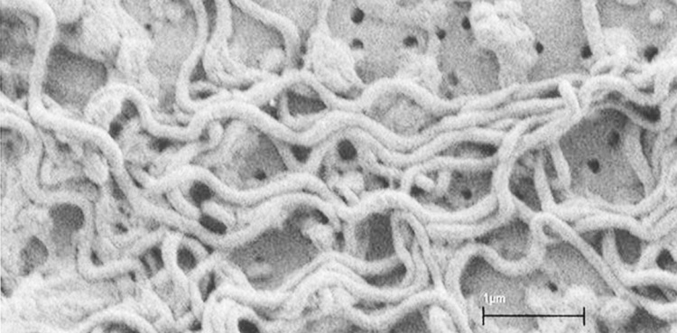梅毒螺旋体

它其实很脆弱，必须得在合适的体温、体液里才能生存，离开人体之后10几个小时就死亡了。比如说在有洗衣粉的水里，5分钟就全灭了，所以这也导致梅毒是极为依赖亲密的性接触来传播的，而且也因为它在体外太脆弱了，所以非常难做实验室的细菌培养，这就给研发药物造成了不少困难，就算到了现在，梅毒也没有疫苗出现。

它的感染跟天花类似，得这个病是不分高低贵贱的，发病也不急。第一次感染之后，生殖器上会出现圆形的溃疡，出现了之后并不觉得太疼，一两个月之后就消失了。很多人都会以为痊愈了，之后会有相当长的一段时间跟正常人一样，这段时间最短的一个半月，最长的能有一年的时间，这段时间也是传染性最强的，因为他可以传播疾病，但是他自己又可以正常地活动。

但过了这段潜伏期，一旦发病了，就是全身皮肤的皮疹跟溃疡，这时候会非常疼，而且还会毁容。病情继续发展就会侵袭到身体的各个器官，最后器官功能衰竭，人就死了。梅毒患者的照片特别恐怖，我就只放了两张16世纪梅毒患者的头盖骨的图片，大家看这头盖骨可以想象一下这个病如果发生在身上会有多严重。

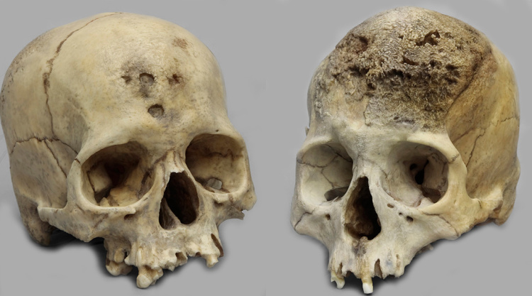梅毒患者的头盖骨

从这照片里大家可以看到，因为梅毒而死的人，连头盖骨都已经被梅毒螺旋体破坏到这种程度了，那身体其他地方也都遭了殃。

而影响最大的就是神经系统，大脑受到侵害之后会出现各式各样的神经疾病，人也会出现间歇性的暴怒、狂喜、多疑，或者是反方向的极度抑郁。患病前后完全是两种人格，甚至连宗教信仰，价值观都发生了180度大转弯。

## **伟大作品的背后**

很多同学从小上学就知道，贝多芬在耳聋之后还在坚持创作，但是只有少数人知道，他那会儿怎么创作呢？

听不见声音，就是用一根棍子抵在钢琴上，另一端抵住自己的下巴，然后让钢琴的振动直接传到头骨上，这样他就能听得更清楚一些，这是很少人知道的。

但是估计更少的人知道，为什么他在30岁之后会耳聋，后来在解剖中就发现，他的头骨上有明显的鼻梁凹陷和被侵袭的痕迹，而且他耳聋发病过程也跟梅毒患者是一样的，就是先有一侧的耳聋，在30岁左右双侧耳聋，这些都是非常符合先天性梅毒的症状的。

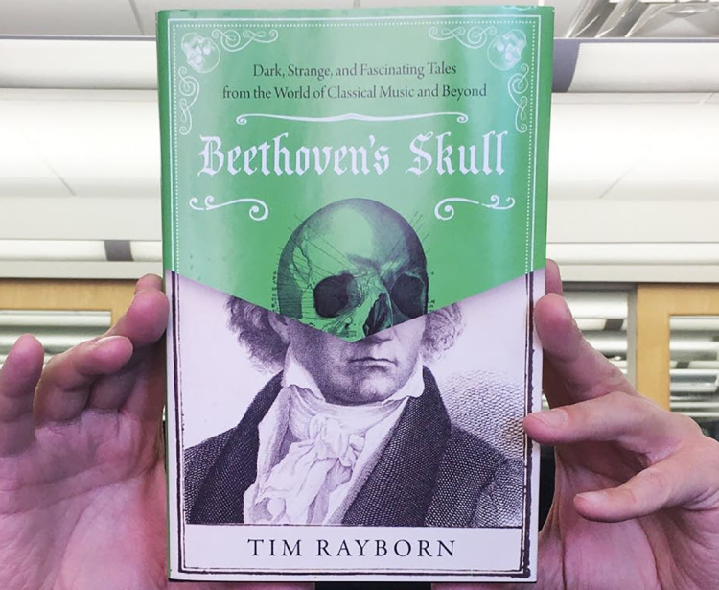贝多芬的头颅

在贝多芬的日记里还可以看出，他经常去妓院，还专门找过好几次医生治疗梅毒，所以很可能贝多芬是先天跟后天梅毒的同时感染者。诗人海涅曾经评价贝多芬的音乐里有股幽灵般的声音，带着死亡的印记，这些很可能都是在梅毒入侵神经系统的时候留下的作品。

在贝多芬的葬礼上，举火炬的是舒伯特，但是他在第二年就去世了，原因也是梅毒。舒伯特从患了梅毒之后就很少踏出家门了，因为他非常怕别人看到自己的样子。但最终这个消息还是被他的家庭医生走漏出去。

舒伯特去世那天晚上，死讯传到了音乐家舒曼那儿，舒曼抱头痛哭，这不完全是因为舒伯特去世了，也因为舒曼本人也是梅毒患者，他一直在用水银跟砷治疗，其实这种方法跟那个时候治疗天花差不多，浑身抹满水银，希望多出汗、多拉肚子、多放血、多排尿、多呕吐，但这些都没用。舒曼那时候已经因为梅毒侵袭大脑，间歇性的神经病发作了。

当年凡是往外排泄的方法，都是医学界奉为规范的治疗方法，信奉的根源就是古希腊时期的“四体液学说”，认为病症源于体内的几种液体失衡了。

梅毒的出现，实际上对当时的医学信奉的规则有很大的冲击，因为这个病它明显是人传人的，既然有传播的属性了，那逻辑上就应该是有一个对应的实体，在人与人之间传来传去。这就像一个煤球在传递过程中，大家手都会变黑那样，所以怎么可能是一些体液不平衡导致的呢？

去世于梅毒的还有瞎子阿炳，他是梅毒性失明。除了他，还有更多的名人，比如说割掉自己耳朵的梵高，发狂的尼采，尼采的《查拉图斯特拉如是说》这种根本没有什么人看得懂的书，就是在梅毒入侵他神经系统的时候写下的。尼采很少服别人，但是他说过，世界上唯一一个可以跟他相提并论的就是诗人海涅，其实海涅也是梅毒患者。

## **今日内容小结**

我们刚刚提到的一众音乐家、诗人、画家，你发现他们都有一个共同的特点了吗？

就是他们的作品与作品之间，情绪起伏很大，都有可以称之为癫狂的作品。

叔本华曾经评论，说近代欧洲的文明特点，第一就是梅毒。不过叔本华这句话也不能太过相信，因为叔本华本人也是梅毒患者。

钱钟书在《围城》里也写到过，说梅毒在遗传上产生白痴、疯狂跟残疾，但据说也能刺激天才。

这些历史翻出来也提示着我们，在我们感叹那些传世作品，甚至是令人费解的作品有多么伟大的时候，那里面固然有它的伟大之处，但也免不了存在这些作者在精神失常的时候创作出来的内容被后世过度解读跟过度神话的部分。

在欣赏作品的时候，如果我们能有这样矜持的态度，也是科学证据给我们提供的一种更客观公立的角度，让我们变得更理智，这是拥有科学思维之后自然而然形成的思考习惯。

## **今日思考题**

这节课说到，各国在给梅毒起名的时候，每个国家给梅毒起的名字都带着其他国家的名字，唯独中国，管梅毒叫广东溃疡。那这是为什么呢？而这又反映出当时中国什么历史背景呢？

如果你有想法，就留在评论里。

# 123｜发展：梅毒，种族歧视与道德底线

2018-01-10

## **概念11：发展**

科学是从古代哲学、宗教和艺术中发展出来的，了解科学演化的历程，才更能体会科学的本质。用发展的眼光纵观曾经困扰人类的那些疾病，你会发现，现代医学的出现，实际上拓展了生命的范畴，缩小了死亡的边界。

## **上一节思考题解答**

在昨天的课里，我留了一个问题，其他国家都给梅毒起了其他地区的名字，为什么只有中国叫它广东溃疡呢？

其实就是因为闭关锁国之后，只开放了广东的港口，那个时候清朝人甚至说不出任何欧洲国家的名字，所以我们没有把这个病的名字往国外推诿，并不是因为我们谦虚，而是因为我们封闭。

## **严重的种族隔离**

今天我们说的是一个真实发生在1931年阿拉巴马州梅肯县的事，它促成了现代医学伦理细则的建立，因为这次事故突破了当时人们的道德底线。

这是美国东部的一个黑人比例很高的地方，当年美国的种族隔离制度非常严重，黑人的公共福利很低，比如就以梅肯县财政来说，它给每个白人学生投入的资源是每人每年65块钱，给黑人的学生是不到7块钱。

当时有一个组织叫罗森沃尔德，发起了一个慈善项目，就是希望在全国范围根除梅毒，这个项目要分阶段进行：

* 第一阶段，统计梅毒发病的范围和严重程度；
* 第二阶段，根据统计结果制定治疗和教育大众的这些策略。

第一阶段统计下来，美国全国梅毒感染率是4‰，但黑人的感染率就高多了，是7.2‰。阿拉巴马州是最高的，主要原因就是梅肯县高，梅肯县多高呢？是360‰。你还真别以为是我说错了，就是三个人里得有一个多感染了梅毒，它比全国的平均值高了90倍。

但这个项目只进行了一年就停摆了，因为美国遇到了经济大萧条，没钱了，等到萧条期过去之后，项目再重新启动的时候，美国公共卫生部提供了一份资金，也参与了其中，梅肯县被当作重点的考察目标。

他们先默认：

黑人跟白人是两种不同的物种，就认为白人的梅毒发作主要损害神经系统，而黑人因为脑的灰质非常少，智力低下，所以梅毒螺旋体应该对他们的智力伤害不大，主要造成的伤害是出现在肢体上的。

公共卫生部在这个项目中也只关注那些完全不治疗的情况下，黑人能病成什么样，所以实验的主要目标是在黑人死后检查他们的身体情况，病人不死就没有价值。

## **长达40年的人体实验**

另外一个目标是有商业价值的，那个时候美国已经颁布了法令，在结婚前、入伍前，体检项目都必须得有梅毒检查，凡是染了梅毒的不能结婚，也不能入伍。但当时检测手段很落后，急需找到另外一种灵敏又准确的方法。

之前我说过，梅毒螺旋体太脆弱了，很难在体外培养，给研发带来了很大的麻烦，现在梅肯县的黑人实际上在研发人员的眼睛里，就是梅毒螺旋体的活体培养皿，随时需要用的时候就随时抽他们的血。

后来还真的在这一阶段的研发中上市了两种新的检测方法：

* 一种是性病血清测试；
* 另外一种是荧光螺旋体的免疫吸收测试。

参与实验的黑人能得到什么呢？

这个得分开说，在公开资料里，当年公共卫生部在梅肯县教堂贴的告示说的是：

征集那些认为自己有坏血的人，Bad Blood，坏血的人来接受新药治疗，但需要志愿者必须接受一个条款，就是要接受政府免费安排的有特殊仪式的葬礼，这特殊仪式指的就是尸检。

当时能认字的黑人就不多，更没有什么法律意识，只觉得有机会治疗，这是天大的好事，只要能参与到其中，自己的病就有治了。

在公开资料中承诺给黑人的还有什么呢？

就是从实验中心到他们家免费车接车送，如果赶上中午了，还可以吃一顿免费的午餐，要赶上下午就没有，这些是公开的。

而实际上，真正能够得到的，就是在刚刚承诺的那些项目里，减去接受新药治疗这一项，因为实际给这些黑人吃的只是一种粉红色的小药片，这个药片实质是阿司匹林。

后来一共有600个年轻人被选中了，其中399个人感染了梅毒，被分到A组，201个人没有感染，被分到B组。

实验进行了6年多，二战开打了，征兵工作开始了。在实验项目里就有250个人在征兵的名单里。刚刚我说过，入伍之前是要体检的，如果发现有梅毒，政府会插手治疗，这一治疗就破坏了这6年的实验结果了，所以公共卫生部的人特地找到了当时梅肯县负责征兵的人，就把凡是参与这个实验的黑人给免除了兵役。

那个时候是1938年、1939年，那个年代就算是正规的医院按正规的方法治疗梅毒，也就是给患者涂上水银和砷剂，根本也不管什么用，所以在这几年，实验方法虽然是故意不给他们治疗，但跟正式给予治疗的效果其实是差不多的，没有什么人能被治好。

医学界是在1936年就已经确认了，青霉素对治疗梅毒是有奇效的，但是因为那个时候青霉素成本太高了，根本不可能用于临床。青霉素的价格直到二战结束之后才降低到普通人能用得起的地步，也就是1947年之后，这些参与实验的患者是有机会痊愈的。

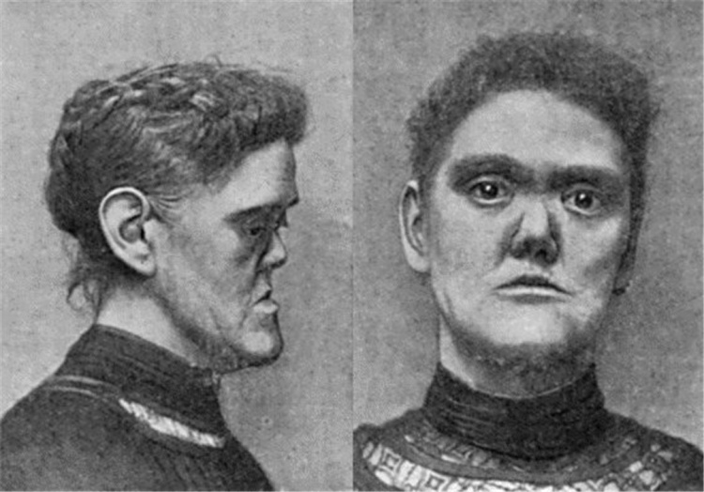先天性梅毒凹陷脸

但是从1947年到1972年，这25年的时间里，公共卫生部的人专门给梅肯县的每一个医生都发了一份名单，要求他们凡是在名单上的患者，即便来了找他们看病，也不准给他们使用青霉素。到了1972年，当年399个年轻的梅毒患者只有74个人还活着，病死的还不止325人，因为他们还传给了自己的妻子，另外还有19个孩子出生就是先天性梅毒。

这个就是最终的结果。

但是这可并不是一项秘密的研究，实验小组每隔4、5年就要发一篇论文，公布他们的研究成果，前后8篇的研究报告，凡是研究这个领域的科学家应该都看过，但是40年来没有任何人觉得有什么不正常，也就是说当年人们对黑人的歧视有多自然而然啊。

直到1965年，公共卫生部入职了一个27岁的新员工，叫彼得·巴克斯顿，他当时负责统计这个项目中性病感染的情况，结果当他第一次接触到这些档案，他就不干了。当时他给部门写抗议信，要求停止这项实验，结果被驳回了。

第二年，他又继续写，被人无视。4年之后，他精心收集了完备的证据，给《华盛顿星报》的记者透露了消息，第二天《纽约时报》就在头版头条刊登了，之后一切终于停止了。

有律师牵头，控告美国政府三项罪名：

* 第一，是开展这种纳粹式的人体实验；
* 第二，是滥用国家权力；
* 第三，是种族歧视。

但最后这个案子竟然是庭外和解的，和解的条件就是给在世的这74个人做免费的治疗，并且每人赔偿4万美元，这实在是一笔非常可怜的钱。

## **今日内容小结**

我们来说说这次医学伦理危机之后积极的部分：

在这之后，美国国会颁布了国家研究法，这里就详细规定了，涉及到人体实验应该怎么做，比如说要有知情同意权。咱们有一个前央视记者在反转基因的时候总提这个词，就是从这里来的。

知情同意说的是：

* 实验人员必须向被实验者解释清楚实验的每一个步骤跟每一个步骤的目标是什么；
* 实验不应该只有风险没有收益；
* 要征求实验者的签名同意；
* 仁爱原则，不能把罪犯、心智不全的人、小孩和穷人，或者弱势群体作为实验主体；
* 而且还有公正的原则，一个实验是否符合道德规范，不能由这个组织内部来评价，必须由第三方作客观公正的评估。像我们之前答疑说的换头术，当时卡纳维罗就说，这个手术是哈医大自己来作的评估，可以作，然后就算通过了审核，他说的这句话错就错在这条上，你不能既是裁判又是运动员，那不然怎么才算犯规呢？

从好的方面看，这次严重的恶性事故，让全球对医学伦理的规范提升了一个大台阶。最近40年以来，医学伦理的规范细则大都是建立在这次事故之后的。

我们再来看看坏的方面：

也因为这场对600个黑人长达40年的突破底线的人体实验，美国黑人群体自此之后对国家的公共卫生系统极为不信任。

1990年的时候，曾经有一项对艾滋病的调查，对黑人的统计结果是这样的，只有10%的黑人认为艾滋病是一种会导致种族灭亡的病，他们不愿意接受常规的医疗措施，比如像疫苗、体检，也拒绝捐献遗体，而且黑人中一直流行着一个谣言，直到现在还有很多人信，它说的是艾滋病是美国政府对黑人实施的迫害。这次泯灭人性的实验让黑人兄弟彻底伤了心。

这个事还没完，美国政府后续又作了赔偿，并且在1997年5月26号，总统克林顿在电视转播下为参与这项实验的人跟他们的家属举行了国家级别的道歉会。可是到了1997年，这600个参与实验的人只有8个人还健在。

我本来以为这个道歉是一种仪式很强的语言空洞的陈词滥调，但是仔细看就发现，道歉很诚恳，把最不能让人容忍的细节都直接说出来了。

道歉的内容是这样的：

美国政府做了一件大错特错，而且非常不道德的事，它对于我们保障每个公民的正义跟平等的承诺，是一次暴行。对幸存者跟你们的家人孩子和子孙来说，这个世上没有任何能够挽回逝去的生命，没有什么能够安抚多年的折磨跟愤怒的心灵。但我还是要注视着你们的双眼说，我为美国政府跟美国人民能做出这样的事感到羞耻。发起这项研究的人抛弃了最基本的道德，泯灭了人性，他们忘记了作为医生要治愈疾病的誓言，他们当初完全有能力治愈所有的患者，但他们没有这样做。

现在，我能做的只有道歉，但宽恕的权利只有在座的3位到场的受害者跟另外5位在世的受害者，只有你们才有宽恕的权利。今天你们能够站在这里，你们做的比我们政府从前对你们做的要好得多，你们没有吝啬自己宽恕的权利。我希望从今以后，每一个美国人都能记住历史教训，以此为戒。我想，这就是一个国家科学进步与文明提升最好的例子。

## **今日思考题**

听了这节课，你就了解了现代医学中，现代生物学中，伦理审核上要求做到的知情同意。而很多反对转基因的人经常说的知情同意权，其实在转基因产品的上市跟销售中是说不通的，你知道为什么吗？

如果你想到了，就请你留在评论中。

# 124｜发展：大脑的寿命和身体不一致？

2018-01-11

## **概念11：发展**

科学是从古代哲学、宗教和艺术中发展出来的，了解科学演化的历程，才更能体会科学的本质。用发展的眼光纵观曾经困扰人类的那些疾病，你会发现，现代医学的出现，实际上拓展了生命的范畴，缩小了死亡的边界。

很多医学界的人展望行业未来都有几个共识：

* 第一，今后四五十年里，人类的平均寿命还会继续提高；
* 第二，可以被治愈的癌症会越来越多，癌症的死亡率也会持续下降，甚至有可能它变成一种慢性疾病来控制。

但是也有不乐观的方面，就是大脑的使用寿命可能跟不上身体寿命的增长，在身体不行之前，大脑就会先挂掉。

这种病统一就叫做神经性退行疾病，最典型的叫做阿尔茨海默症，不文明的带有侮辱性的说法叫做老年痴呆，这个词咱尽量不用，因为如果大家寿命都普遍提升15岁的话，谁都有可能有那么一天被别人叫做痴呆。

除了阿尔茨海默症，还有神经萎缩性侧索硬化症，俗称渐冻人。还有牛海绵状脑、克雅氏病、亨廷顿氏病、帕金森等等。

在这些病中，都可以看到的是有害的蛋白质在大脑中出现，它们都属于大脑生病了。

## **阿尔茨海默症**

以阿尔茨海默症来说，表现出来的最初一两年是频繁地忘事儿，这会儿主要影响的是短期记忆，比如说出了门就忘了自己要出去干什么，或者刚刚装好的一个东西又想不起来放哪儿了，这是因为阿尔茨海默症起源于海马体，这里是负责记忆功能的。

之后几年人就会出现人格的变化，再过几年连动作都开始不协调了，走路容易摔倒，再过几年连长期记忆也开始慢慢消失，不认得家人，不知道自己的名字，这个阶段往往是家里人最伤心的，因为能精心地照顾好病人几年已经不容易了，但是病人有时候会对家里人产生怀疑，甚至随时地发怒、发火、动手打人。

如果病人的身体器官一直健康，那他可以走到阿尔茨海默症的最末阶段，就是病情会逐渐发展到爬行动物脑的部分，这个时候体温条件、心跳速度、血压的控制，这些维持生命最基础的信号也会被破坏了，人马上就坚持不住了，这就是最末阶段的阿尔茨海默症，整个的病程往往有10多年的时间。

家里如果有病人的话，这个病不论是从精力、体力上，还是从情感上都是一种漫长的折磨，科学家们也很想找到病因。

## **血脑屏障**

但是为什么会发病？

医学界对原因的解释非常的波折，现在找到的有确定因果关系的只能解释所有患者中的5%，这极少数的人一般是在40多岁就发病了，他们是因为ApoE这个基因突变造成的。

这个基因一共有4个等位基因，等位基因你可以理解成是这项属性上它有4种选择，就好比一个岔路口有ABCD四条道路可以选，只要选中了就沿着它走，就会到达不同的目的地。

这4种选项其实都表现在血管壁的样子上：

* 1型跟2型血管壁都有完整的保护；
* 3型的时候血管壁已经不太能禁得起折腾了，但是还可以凑合着正常工作一辈子；
* 但是到了4型，血管壁就已经很不正常了。

4型的基因表达出来就会让血管里出现很多炎症分子，它们叫做亲环素A，也就是血管里本来没有外敌入侵，但是它却告诉身体的免疫系统，快来派兵，这里的敌人很多。

那兵是谁呢？

就是一种蛋白质，叫做基质金属蛋白酶MMP-9，它一来就会让血管的通透性增加，这一下就会让血脑屏蔽的保护形同虚设了。

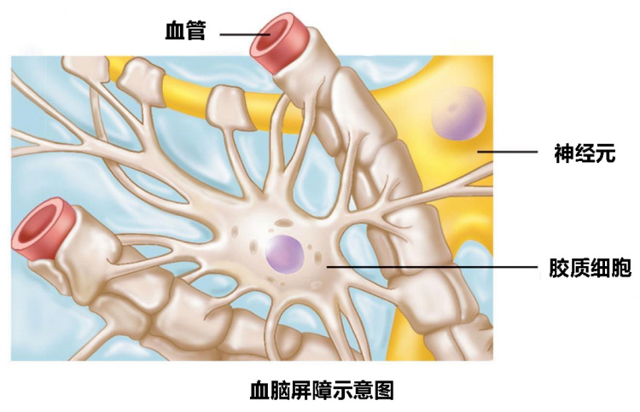

血脑屏障可以理解成是一种大脑专门设置的多层保护供血的设施，所有的高级动物都有血脑屏障。

* 如果你做实验，往动物的心脏里注射一种绿色的染料，染料之后不久就会被心脏泵到身体各处，所有的细胞都会被染成绿色，但是唯独大脑的细胞还是原来的颜色。
* 如果你把针头扎进脊柱里，只给这里注射绿色的染料，那之后你将会发现，只有脑细胞是绿色的，身体其他部位还是原来的样子。

所以对于供血来说，给大脑供血的是另外一套完全隔离的血管，这样做是为了保护大脑。凡是稍微大一些的分子，一般情况下都不能穿过这套由胶质细胞封锁的血管壁。当然这也不是绝对的，否则大脑需要的物质就运输不进来了。

咱们举一个极端的例子：

比如说有些脑部感染，就想方设法需要让药物通过血脑屏障，那这个药物本来就是专门设计好的，专门用来穿越血脑屏障的。但是即便这样，这种药物的效率大概也只有20%，所以这层保护是很厉害的。

知道了血脑屏障之后，我们回到阿尔茨海默症，在所有的阿尔茨海默症病人中，有5%的人是携带ApoE4型基因的，他们往往在40多岁就发病了，所以这算是一种已经找到很强对应关系的病因。

但另外95%的病人为什么会得阿尔茨海默症，这个原因就不好解释了，但现在仍在不断地更新当中。

## **踏入未知领域**

那这节课我们就以这个病的发病原因来看看一个知识是怎么更新的，我们跟科学家一样，感受一下踏入未知领域之后的茫然是一种什么样的体验。

我先说第一种解释，在这种发现中，对应不同时期的大脑做解剖就发现神经纤维都打成结了，乱成了一团麻。而正常的神经纤维应该是可以伸得很长很长，和其他的神经元相连。

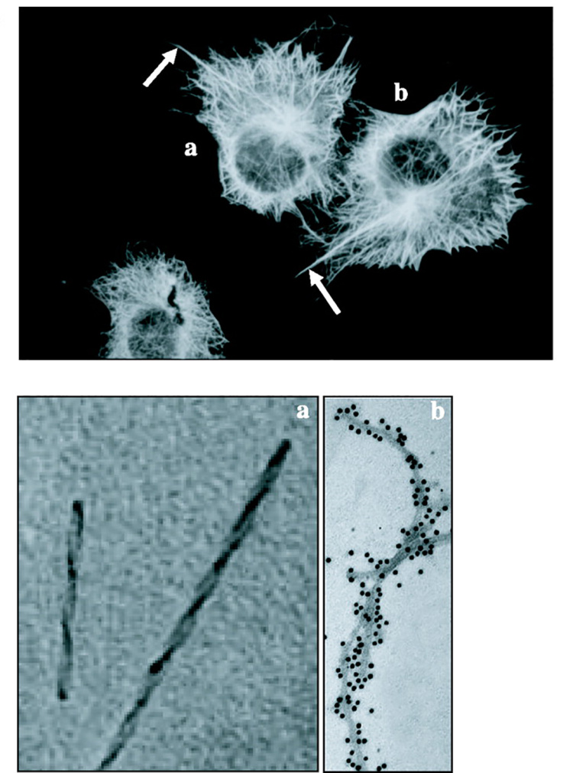a（正常神经纤维）b(打结的神经纤维）

科学家研究为什么会打结，这个原因倒是找到了，是因为组成神经纤维的微管出了问题，微管由很多种蛋白质组成，在它的外壁有一种叫做τ蛋白，可以算是让微管能形成固定形状的一种加固锁。

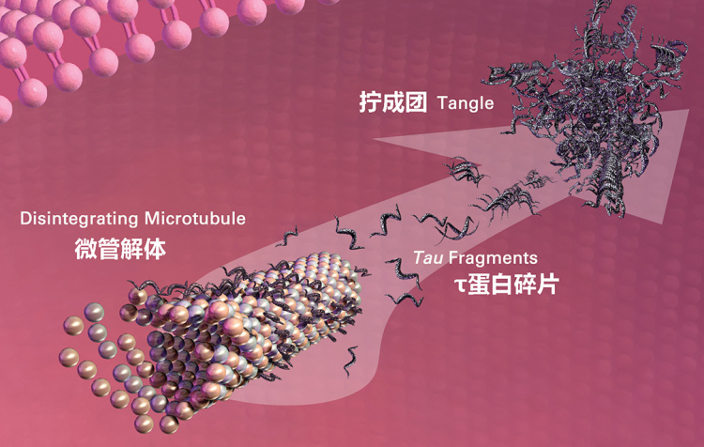τ蛋白拧成团

τ蛋白正常的时候，一个τ蛋白分子上会挂2到3个磷酸根，但是在病人的微管上的τ蛋白分子，一个分子上却挂了5到9个磷酸根，带电的特性就因为磷酸根一多，变了。这一变，神经纤维的微管结构也就散落一地，本来做加固用的τ蛋白相互手拉手自己拧成了一团。

这个变化有一个专有名词叫做τ蛋白的过度磷酸化。这个是最早被当做阿尔茨海默症发病原因的一种解释。

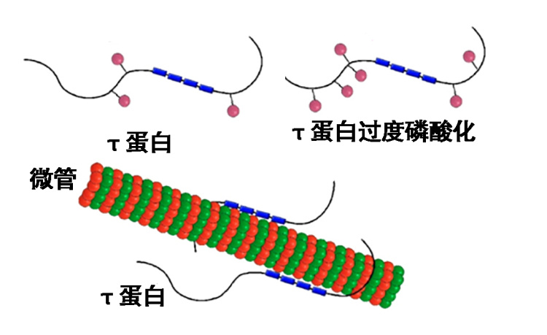τ蛋白过度磷酸化

但对病人脑组织的切片仔细观察的时候，还有另外一种发现，就是神经元上会沉积着很多不该出现的，像淀粉糊一样的东西，这也是一种蛋白质，叫做β淀粉样蛋白。

它有比较强的神经毒性，附着在神经细胞上就会干扰神经细胞正常的工作。最后这个神经元就会报废了，然后就会被胶质细胞清除掉。所以阿尔茨海默症的患者大脑后期都会萎缩很多。

沉积τ蛋白是一个很微观的变化，我选了下面这张示意图，大家可以看看，阿尔茨海默症患者的神经元很多都被这种蛋白质糊住了。

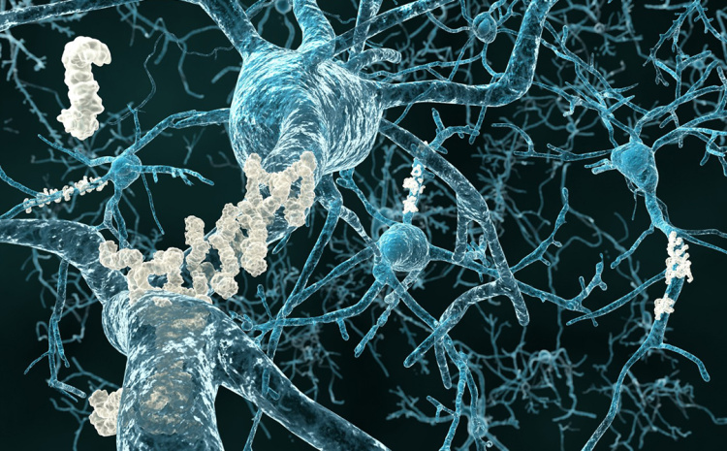β淀粉样蛋白

如果你仔细听过我去年的专栏《卓老板聊科技》的话，那里面用了一个系列大概几个小时说过大脑，其中说到了睡眠的作用。β淀粉样蛋白其实在大脑中，它是时不时就会产生一些，大脑是需要及时把它们清理掉的。

在新陈代谢的过程中产生的蛋白质废物，在身体的其他部分也是需要清除的，它们是靠淋巴系统负责运输的，那些废的蛋白从淋巴管汇入血管中，最终排出体外。

可是很久以来，科学家们在大脑中一直没有找到淋巴系统，后来才发现，脑部清除废弃的蛋白质是由血脑屏障外层的星形胶质细胞完成的，而且它只在人睡眠的时候工作，深度睡眠之后胶质细胞的间隙就会增加，脑脊液会以清醒的时候10倍、20倍的效率流速，把不该出现在大脑中的蛋白质清理出去，其中就包含β淀粉样蛋白。

所以患神经性退行疾病的人，往往也是发病之前长年睡眠有问题的人。所以说睡好觉也是非常重要的，当然这些只是相关因素。

那现在已经发现有2个发病的嫌疑犯了，其实它们在病人脑中总是同时出现的，那到底是τ蛋白过度磷酸化导致的阿尔茨海默症，还是β淀粉样蛋白沉积导致的阿尔茨海默症呢？

这两方最初谁也说服不了谁。

但是到了二零零几年，更有力的证据出现了，它的大概意思是说：

是因为先出现了β淀粉样蛋白的沉积，这个沉积的毒性后来才引发了τ蛋白成团纠结在一起。

在研究跟争论的20年里，世界上知名的药企都尽了最大努力推出过阿尔茨海默症的药物，但非常可惜，从1998年到现在，一共有123款申请上市的药物，但到现在只有3种通过批准了，通过率只有2.4%，非常非常低。而且就算是这3种，治疗的效果也非常差。

但是在2016年，阿尔茨海默症为什么会出现，理论上有了新的突破。

哈佛大学的一个团队在科学子刊《科学-转化医学》上发表了对β淀粉样蛋白的研究，简单地说：

这种蛋白质在脊椎动物体内早就有了，但它们一般都是以溶于水的形式存在，只有这个蛋白异常折叠的时候才会凝结成淀粉样的斑块。

你还记得我之前说的朊粒吧，它也是一种蛋白质异常折叠之后成团的情况。

人们最初以为这些斑块就是致病原因，是不好的，其实并不是，因为哈佛这个团队发现，异常折叠之后，它表现出了很强的抗菌性，这种杀菌效果甚至比青霉素还要好。于是怀疑点这次就到了血脑屏障上了。

所以这节课开始，我才要详细地介绍一下血脑屏障是什么。

理论上它是不应该有漏洞的，但实际生活里，就算是ApoE基因表现正常的人，上了岁数之后，都难保这一辈子屏障都能固若金汤，说不定就会有微生物冲破封锁进入大脑。

而β淀粉样蛋白就是在应对大脑的细菌或者病毒感染的时候才出现了所谓的错误折叠，其实人家根本就没有错误折叠，人家是自动生成的抗菌结构。

之后这组科学家拿小鼠做了实验，他们用的是沙门氏菌感染的小鼠大脑，凡是在48小时里大脑出现了β淀粉样斑块的小鼠，它们最终的寿命比那些始终在大脑都没有出现斑块的小鼠寿命长得多得多。然后他们再把斑块拿出来，显微镜下一看，每一个斑块的中心都是一个微生物。

这一下就解释了很多问题，一个就是我们很可能错怪了β淀粉样蛋白，因为如果完全没有它们的话，一次大脑的细菌感染，如果在没有任何对抗机制的情况下，一个人两到三个星期，整个大脑就会被微生物毁掉，人就没有命了。但是就因为有了β淀粉样蛋白的存在，虽然血脑屏障出现了漏洞，但是微生物还是被糊住了，我们的命保住了。

也许因为β淀粉样蛋白的出现大脑会渐渐地退化，10几年中人就渐渐地不行了，但是这起码也比几个星期人就挂掉好得多得多，它实际可能保护住了我们的大脑。

当然也有另外一种作用，就是大脑对入侵的过度反应，比如说并没有实际的入侵发生，但是就像过敏一样，β蛋白自己已经开始自顾自地错误地折叠起来形成了斑块，久而久之，它好心办错事的次数太多了，大脑神经元被它侵蚀得差不多了，人也就不行了。

## **今日内容小结**

所以今天这节课，我们可以感受到，一个不知道结果的问题，同时出现了两种可能的答案，到底哪个是正确的呢？还是说都是正确的呢？

在猜测的过程中发现，原来其中一个现象是另一个现象之所以发生的原因。于是这两个嫌疑犯终于可以合并了。

但就算按照这个理由研发药物，效果也很差，后来竟然从“血脑屏障并不一定一直几十年如一日这么坚韧”这个角度出发，发现原来那些斑块并不是造成病变的元凶，如果没有斑块，人死得更快，斑块有可能还是英雄呢。

但是从免疫的角度看，这个英雄也会防卫过当，会过激反应。这个算是阿尔茨海默症发病原理上最近10年来最大的突破，也许之后会根据这个原理研发出更多的新药，效果会比从前好很多。

## **今日思考题**

每节课开始都有这么一段，“知识这东西就得经常地核实和订正……”那么我给你留一个思考题，你能不能想到在自己的学习经历中遇到的一个问题的答案反复更新过很多次的例子呢？

如果你想到了，就留在评论里。

# 125｜问答：怎么提升免疫力？

2018-01-12

最近同时有好几个人问到怎么提升免疫力？

原因大概我也能猜到，因为这个冬天流感的感染人数是往年的2.5倍，而且这还是截止到去年12月份的统计，春运还没开始，一旦到了1月份还会继续猛增。据说很多幼儿园半个班的孩子都发烧感冒了没来，孩子在家里把父母也给传染了，所以问的人自然就多了。

首先明确一点：

免疫力不是一种像攻击力一样的指数，不是越高越好，免疫力更像是一种防御的动作，只有正确地防御，不防卫过当才能算好。

如果把它当作是攻击力的话，你看现在那些过敏的哮喘、红斑狼疮患者，他们都属于是防卫过当了。

另外还有一点要知道的就是：

把整个免疫系统的免疫力调高或者降低，这件事只有医生和特定的药物才能做到。

市场上一切在包装盒上、广告上、贴纸上宣传着能“增强免疫力”的产品，这五个字只要一出现，不但它产品无效，而且凡是写了这几个字的，就相当于是给自己贴了一个黑户的标签，这种保健品根本就不用去碰。

这个标签如果比喻起来，跟电话一接起来就问，您需不需要银行贷款呀？还有跟短信发来就是恭喜您中奖88888，是一样程度的恶劣的标签。这样的产品最好最好的情况是昂贵的安慰剂，所以我们要提防“增强免疫力”这五个字。

## **微生物与免疫力**

免疫力是什么呢？

我们就把它定义成人体识别和抵御外来入侵的能力。

所以第一条就是，一出生尽量要保持顺产，不要剖宫产。因为婴儿在经过产道的过程，他会不自觉地吞咽很多产道里的液体，他的皮肤、他身上的黏膜也会被这些液体裹住，液体里包含了大量的微生物，它们就是婴儿肠道微生物最早的一批殖民者。

这些微生物平时因为就在妈妈的体内，都不是致病菌，所以到了婴儿身上也不会致病，但是它们依然对身体的免疫系统有刺激，一个人的免疫系统最早的训练就是这些细菌帮着完成的。这些细菌在婴儿的肠道里会慢慢地形成主力军，它们就会抵御之后外来入侵的致病菌。

有科学家研究过顺产跟剖宫产婴儿体内菌群的差异，他们研究的这些母亲体内拥有的菌群是类似的，其中一部分采用的是剖宫产，一部分采用的是顺产，然后他们就收集这些婴儿出生15分钟之后皮肤、口腔、鼻腔上的细菌，还采集了婴儿出生24小时之后第一次的粪便。

* 凡是顺产的那些孩子，因为出生的时候被母亲的羊水冲刷了全身，所以这些婴儿身上的细菌跟粪便的细菌，主要就是乳酸杆菌、纤毛菌；
* 但是剖宫产的孩子身上，主要就是葡萄球菌、白喉棒状杆菌、丙酸杆菌组成的菌群。

这是两种完全不同的微生物组成。

在微生物学家的眼中，第一种婴儿所带的菌群就是类似于女性阴道的环境，而第二种婴儿所带的菌群，如果不说是婴儿身上的，那差不多就是外科手术室、医院的床单上，就是这些地方的菌群。

所以孩子出生的第一步很重要，重要到还牵涉到后面的运气，那就是要尽量在儿童时期少用抗生素，年龄越小就越要避免用。

不幸的是，那些剖宫产的婴儿正是因为错过了第一次微生物植入的机会，也自然没能在体内建立起有益的主力军，也没能给免疫系统完成最初的训练，这些婴儿就更容易被外界的致病菌感染。

这些婴儿很可能在6个月内或者是1岁之内就生病了，而且得的这个病还不得不用抗生素治疗，有的时候在2岁之前就已经用过好几次了，本来基础就不太好的体内菌群反反复复地被杀灭，健康的菌群一直没能建立起来。

为什么幼儿时期体内的菌群这么重要呢？

就是因为它们对免疫系统来说可以算是一个训练师的角色，它们种类多、特征多，就可以训练免疫系统识别外来入侵的能力。

这就有点像一个总是生活在欢笑跟轻松环境中的孩子，有各种的玩笑，也有各种的嘲笑或者攻击、讽刺，在这种环境下长大的孩子，他今后既知道怎么跟别人开玩笑，也知道别人什么时候是跟他开玩笑，什么时候是在攻击他，他也知道怎么防御。

如果小时候严重缺少这方面的熏陶和经历，长大了这个孩子在性格上可能就有问题，他可能攻击性特别强，别人一句玩笑他就发怒了，他也很可能在今后的性格中就缺少幽默感。

所以依据这些道理，在孩子10岁之前还是要尽量避免过于清洁。

比如说一小时洗一次手，哪儿哪儿都不让摸，湿纸巾随时准备好，有灰尘的地方要擦得一尘不染，这样的卫生习惯是不利于孩子训练他的免疫系统的。

对孩子来说，比如说下雪了，他好奇捧起来舔舔这雪是什么滋味，虽然挺脏的，但是没事，或者是夏天沙土堆里滚来滚去，或者在比较干净的河水里游泳，这都是挺好的活动。好的训练还包括接触各式各样的人，多接触大自然，在祖国各地都游走游走，甚至世界各地都游走，动物、土壤、水中的微生物都是很好的训练师，家里也可以养宠物，养鸟、养狗，总之就是保持多样性。

说完孩子，咱们说成人。

成人的免疫力实际已经建成了，对成人来说，多洗手也没有太大的坏处，确实是可以减少生病的次数，这个方法可以总结成，就是尽量少地让脏东西触碰黏膜。

哪儿有黏膜呢？

眼睛、鼻孔、嘴、肛门、生殖器、皮肤，这都是黏膜，就是要碰这些地方，也尽量洗干净手再碰。

## **让免疫力正常发挥**

剩下的就是怎么保证免疫力正常发挥水平了，最重要的就是三点：

* 休息够不够？
* 有没有适量的活动？
* 饮食健康不健康？

这三点说出来听着都很俗气，但这就是最管用的。

只是因为很多人条件有限做不到，或者放纵了自己，于是才想找其他的捷径，以为吃个什么药、吃个保健品就能管用了，其实健康这件事哪儿有什么捷径，只能是长期地克制与积累，很多人以为的健康捷径，其实都是卖保健品的人致富的捷径。

1. 充分休息

休息主要就是睡眠够不够，有的人一天睡10小时还困，有的人一天睡6小时就特精神了，这个是基因上的差异，所以一天睡多长时间是因人而异的。

你可以这么把握，如果一周7天，你有4天睡醒了之后都是头疼的、眼睛肿的，起不来，那就是休息不够，时间稍微一长你就会发现，比如出现口腔溃疡了。

有很多人问，说口腔溃疡怎么办？

其实真正因为维生素B2缺乏导致的口腔溃疡，远没有那些自身免疫问题导致的口腔溃疡多。

所以大部分人问我，反复的口腔溃疡用什么药？

其实没有药，这个你只能休息好了才行，身体舒服了自然就愈合了，然后你再次加班、再次熬夜，它还会出来。

2. 合理运动

运动带来的好处很小很小是减肥，更多是全方位地增强身体指标。

简单地说，运动就相当于让身体的各种器官都接受压力测试，让它们适应压力到来的时候，我们身体应该如何保证正常工作，这样随时有一个备战的状态就有利于健康。

3. 均衡饮食

饮食健康对大部分人来说需要的就是品种样式多一些，避免直接吃糖，饭量小一点，多吃蔬菜水果，少用抗生素。

你看这些都是老生常谈，但这些做法很多成年人都做不到，要想做到只能靠自律了，也许从小养成一种自律的性格，对免疫力的影响也是很大的。

## **关于流感疫苗**

在这个基础上，我们还可以在每年的秋季接种流感疫苗。

可能有人问，流感是不是感染一下才更好呢？这也是好的训练么？

其实不是这样的，流感是能避免就尽量避免，因为它是致病源，而且还不是说接触一次就能终身免疫，比如今年感染了H1N1，然后发烧5天，明年如果再感染H1N1，还是一样，还得按照去年那样来一次全套的感冒。

虽然感冒不是什么致命的危险病毒，但总是让人难受一周，而且还容易传染别人，孩子病毒性感冒，大多数家长识别不出来，经常还手足无措的，忍不住带去儿童医院。

我还看过这么一个统计数据：

上海市儿童医院平均等待时间是7小时，这期间不得休息，又容易交叉感染，然后熬上一夜，家长请假两天。

其实这是一个什么病呢？

只是一个自愈性的疾病，去医院折腾一番一个礼拜好，不去医院7天痊愈，就是这么一个病，结果搭进去那么多成本。

所以每年的流感疫苗还是值得打的，虽然之前咱们说过，流感疫苗的命中率只有50%，但是它在家旁边的防疫站就可以接种了，所以不论是从时间成本还是从花销上都挺划算的。

## **今日内容小结**

总的来说：免疫力就是靠初期良好的训练和后期良好的生活规律造就的，没有秘方、没有诀窍。

凡是宣传吃什么可以提升免疫力，揉哪儿可以提升的，往往都留有让你掏钱的后招呢。

只有科学才能成就健康，只有理智才能远离欺诈。

# 126｜问答：家长怎么帮助孩子学习？

2018-01-13

今天的答疑，专门给很多私信问我孩子应该报什么班，和应该怎么学习的家长们。

虽然我自己还没有孩子，但是作为一个旁观者我也有一些看法，今后如果我要有了孩子，相信一起步的时候也会按照这些方法走的，之后随机应变地调整。

先说两个在教育过程中出现的不利于孩子的局面。

## **保证孩子的充足睡眠**

首先一个就是上课时间太早了。

从人的身高发育和脑的发育的规律来看，成年之前的孩子都需要充足的睡眠。 而现在很多学校早上8点上课已经是很早了，有些所谓的名校还要在这第一节课之前弄一个早读，也就是从7点20开始上课，可是7点20还不够，因为有的时候还要轮到孩子做值日。可是大城市拥堵啊，路上咱们少算30分钟可以到，然后再留出10分钟的余量。那这个孩子至少6点20出门，因为出门前，你得穿衣服、洗漱、吃早点，就算他20分钟完成，所以最晚最晚6点起床。

父母为了照顾孩子，还要比他起得更早才行。父母的发育已经结束了，累一点这是应该的，这个咱们不多提。但假如那个学校的优秀是靠高强度的训练堆起来的，那学校有一个惯性，就是留很多作业，就是孩子早上6点起，可是头天晚上也许作业都写到11点了。

所以，他们有可能在这种环境下从小学开始，就长期地没有保证充足的睡眠，就算不顾家长怎么辛苦吧，只从孩子这个角度出发，我都觉得上课时间应该缩短，比如我要是教育部长，我就规定，孩子最早到校时间都不能早于8点半，现在7点就开始了这种模式，实在是不科学，也不利于健康。

## **应试教育的历史**

健康方面可能还其次，更多的方面是来自于应试教育那种军事化的大班上课。虽然各国的中小学都是这个模式，这也是无奈之举，因为老师跟教育资源是有限的。

我们虽然不能改变什么，但是起码心里要明白。这种模式的来源，像公立学校的统一服装、统一鞋、统一发型、统一课程内容、统一上课时间，这个方式是要追溯到1860年，把拿破仑都干掉的普鲁士军队的训练方法。

在那个之前，国家出钱设立大批的公立学校的模式是不存在的。谁想上学就自己花钱供孩子去读书，学校要不是教会的，要不是私人盈利性质的。

但是，战争让普鲁士军队发现了一个问题，就是素质太低的兵听不懂战术，说几遍跟没说一样，战场上还是乱跑，不能严格执行命令。后来就发现，原因是说的太多了，士兵理解不了，记不住，脑子记不住，那写在本上，但是因为不认识字，也没法写。为了提升战斗力，就要给他们补上，同时还要兼顾战斗训练。

所以你看，为什么上下课那个铃打得那么刺耳，为什么要求在课堂上手背后坐好，有问题要举手，不能随口问，举手的那个姿势都贴在墙上，还要统一作息，等等等等。这样大家都认字，都听指挥了，做训练有素的士兵，这样训练的效果确实好，后来把拿破仑都给干掉了。

这种模式在一八四几年被美国人学去了，一八八几年又被英国学去了。实际上英国在大量地实行公立学校的时候，他们国家识字率都超过90%了。政府把公立的教育作为一个专门的项目来运营，而且为此制定了很多法律，一般来说，政府强制性的规定跟操作的内容大多是运行起来效率比较低的，不如自发生长出来的那些东西健康，但是没有办法，现在已经立法了。

这样一来，其实教育的本质就逐渐丢失了，很少有中小学是以提升学生能力为第一要务的，分数才是关键。所以中学的六年，你看，实际上初三跟高三几乎就是在大量地浪费时间，做高强度的重复性训练，就算不考虑这两年，其他的四年时间里，大部分时间全体同学也都是在做统一的同一种训练动作，一个节奏的学习。

这样的教育对两类学生是最不利的，一个是学习能力非常强的，一个是非常差的。强的吃不饱，牵制了他的成长；差的是跟不上节奏，白浪费时间。

所以对孩子的教育，最好的方式其实是私教，就是个性化的方案。

## **个性化教育方案**

咱们以踢足球为例，来说说什么是个性化的定制方案。

可能有些人觉得踢球是一种头脑简单、四肢发达的人才干的事。其实不是的，这项活动里，大脑参与的内容特别多。比如咱们设置几个级别的任务，这个级别从低到高。

L1级别的任务：让一个球员从左前锋的位置，带球往球门方向内切，这个是需要带球能力的，比较简单。

L2级别的任务：就是让他在内切跑动的过程中，尽量只用左脚带球，而大部分人都是右脚右手，所以这就需要左脚带球的能力，这就比L1的要求更高了。

L3级别的任务：就是在左脚带球、内切跑动的过程中，要求他尽量不看球，你看这个要求更高了，他需要娴熟的左脚带球能力，因为不看球了。

L4级别的任务：比L3还要高，就是再多设置一个中锋球员，这个中锋跟左前锋完成一个穿插跑位，而且是在禁区弧顶这个位置，两个人完成穿插，这个要求比L3高在哪呢？就是他不光需要不看球能把球带到位置，还得需要根据对方中锋的位置跟速度，调整自己的位置跟速度，这还不是最高的。

L5级别的任务：就是在有对位防守的情况下，完成跟中锋在弧顶的穿插跑位。

不知道我说完这5个级别，大家是不是能略微体会一些，足球其实很不容易。要想把L5都顺利完成，你的脚必须是已经技术很娴熟了，而且你脑子里必须一直想着教练刚才布置给你的那个任务，就是完成一次穿插，同时你眼睛不能总看着球，大部分时间你还要盯着几秒钟后，要跟你完成穿插的那个中锋，看他跑到哪了。这样你才能调整速度，好能在预定的位置完成穿插。除此之外，你还得兼顾着别让那个防守队员把你的球破坏掉。

在公立学校统一教育是怎么一种情形呢？

就相当于让所有人都在反复练习左脚带球，也就是L2这个级别的任务，实际上学校里总会有一些好苗子，只练了15分钟就能完成不看球，在禁区弧顶跟中锋完成无人盯防下的穿插跑位，也就是L4级别的，他可以完成了。但是这些好苗子，他的问题在于，只要一出现对位的防守，脚下节奏就乱。他实际上已经超越了绝大多数人，绝大多数人还在L2呢，但是他也有他的瓶颈，他需要反复训练的是L4到L5这个过渡。那在这里练上半个小时，估计他就能达到在有人盯防下，还能突破。

但是可惜，公立学校没有资源给他练这些东西，他只能跟着大家一起练L2的这些东西。确实他左脚带球会越来越熟练，但是他的上限被人锁住了。

可是人怎么学习才能提升更快呢？

就是如果把自己掌握的内容画成一个圈，圈里的是自己掌握的，圈外的是没有掌握的，那就是时刻把自己一只脚踏在圈里，一只脚踏在圈外。每当自己掌握了新的内容，两只脚都在圈里的时候，再把一只脚踏在圈外，这样圈逐渐地扩大，你掌握的东西更多，而且这样的速度更快。

一只脚在里，一只脚在外，就保证不会因为早就掌握了这些技术而感觉到无聊了，也不会因为一直学不会，一直没法突破，感觉压力特别大，所以成就感跟挑战感是频繁交替出现的，这样的训练效果最好。

怎么才能有这样的训练效果呢？

那就得需要专业的教练，对学生来说，就是专业的老师。他不但在知识上是专业的，而且对这个孩子知道了什么也是专业的，他通过长期地跟孩子接触，准确知道那个圈已经扩展到什么程度了，那这个老师就总在根据孩子的反馈调整已知圈跟未知圈扩展的速度，让孩子总是处于一会儿有压力，一会儿又能克服困难有收获感这个状态中。

可是想摸清一个孩子的知识边界不是那么简单的事，这知识边界本来就是动态的，需要时间积累你才能了解。而且还要求老师得随时根据孩子的变化设计新的教学方案。所以因材施教是一个高成本的事情，一个班40多个学生，可是只分配一个老师，他根本顾及不到。

公立教育中，要说最吃香的就是成绩处于班里中位数的那些孩子，他们就是一会儿跟不上了，一会儿又感觉学会了。所以他们的时间倒是一点没浪费。越是处于能力两端的同学，浪费时间越严重。

明白了这个道理，你就知道，那些绝对顶尖的社会精英，他们的孩子不参加应试教育，因为他们也不需要用分数来争取更高的更好的优质教育资源，他们可以通过捐款成为校董，让自己的孩子长大了以后能直接进入最顶级的高校。这些孩子在上大学之前，就专门请人给孩子定制教育方案，那这些孩子的时间利用率就会比接受公立教育的孩子高很多了。

另外就是，家长的素质越高，投入参与设计孩子的教育方案的时间越多，这效果就越好。因为你都是一路学过来的，你也知道学习中每个坎儿在哪儿，就能对孩子的已知圈把握得更准。

一个社会能不能产生精英，对社会进步是很重要的，所以应该有一个机制鼓励小部分有条件的家庭，就这样定制化地培养孩子。

不过，对于绝大多数的老师来说，还有反方面的一个规律，就是一位好的大学教授，也许只有1%的把握说，他能为世界培养一位真正的科学家。但是一位好的中小学老师，却有百分之百的把握为世界减少成百上千的愚昧者。

# 127｜旁证：寻找衣服的历史

2018-01-15

## **概念12：旁证**

对历史事件的研究很难有直接证据，所以旁证和考据就是重要依据。基因技术的出现，让历史研究中的旁证更加坚实，很多从前打嘴仗的内容，现在变得无可争议。这一系列我们介绍衣服、猫、狗、人的起源，就是利用了旁证。

有过之前科学思考训练的同学们，如果看到这节课的题目——寻找衣服的历史，应该多少会想到，这个追根溯源的过程一定少不了使用 DNA 分子钟。没错，这次依然是少不了用它，而且还是好几个分子钟一起使用的。

那这节课我们也随着科学家的逻辑判断思路一起来想一想，怎么来判断最早的衣服是什么时候出现的呢？

## **褪去体毛的人类**

首先，在前面的课程里你知道，发热跟散热的能力，它的变化是根据尺寸的三次方跟二次方变化的。如果一个物种发热猛增、散热跟不上，它就会死掉。

人类的祖先曾经就面临过这严酷的现实，东非的森林大面积减少，森林里能容纳的猩猩就少了，有一些能力差的，或者运气差的，它们必定失去了领地，失去领地就意味着失去食物跟交配权，那就留不下后代了，所以被赶出森林的猩猩大部分是惨遭不幸，但还是有一小撮猩猩幸运地活了下来。它们得想办法在干旱的非洲大草原上讨生活，后来，也就是这一小撮幸运的猩猩成了我们的祖先，反而是那些把我们祖先挤出森林的，当时生存能力更强的猩猩，它们如今成了濒危保护动物。

在草原上讨生活指的就是猎杀其他的动物，可人类始终都没有演化出时速50公里以上的奔跑能力啊，始终也没有演化出食肉动物的利爪跟牙齿，所以单对单，个对个，我们谁也追不上，谁也打不过。

那凭什么能吃到草原上的动物呢？

靠的就是集体的智慧跟坚韧不拔的耐力。几十个人对一群羚羊长时间地跟踪、包围，有的时候是几小时，有的时候甚至是几天。高耗能的体力活动在没有树荫的遮蔽下就需要想办法散热了，所以人类的祖先褪去了体毛，这一下在慢跑的耐力赛中，人类可以战胜很多动物，追击猎物的时候胜算就大很多了。

但是褪去体毛会带来两个问题：

* 第一个是皮肤容易感染；
* 第二个是容易被太阳晒伤。

第一个问题在潮湿闷热的丛林里是很不好解决的，但是在干燥的大草原上，找一个泥塘滚一滚就能起不小的作用。

第二个问题晒伤，我们之前说过，它是通过产生大量的黑色素来解决的，大部分动物的表皮都是粉嫩的，动物身上的颜色都是毛发的颜色，比如像猪，无论是黑猪、白猪还是花猪，它的肉都是粉嫩的，所以这一路下来，你就可以知道，我们是为了散热才褪去的毛发。

所以在此之前，我们是不会发明衣服的。

但是现在我们从 DNA 分子钟里可以发现，调控人类肤色的6个基因里，SLC24A5 发生了变异，大约在距今100万年前的时候，皮肤变成了黑色，那时候的人类祖先就是光溜溜的黑漆漆的，所以这个时间点，也就是人类最早有可能发明衣服的时间点。因为体毛没有了，天气如果大降温就有可能感觉冷，所以就有可能披上衣服。

## **寻找最古老的衣服**

那我们再来分析衣服出现最晚的证据，那就是找到那件最古老的衣服。

可是衣服大都是兽皮或者是织物做的，不可能保留太长的时间。现在我们发现的最早的缝纫工具是用象牙跟其他的兽骨做成的骨针，而且这骨针上还有针眼呢。

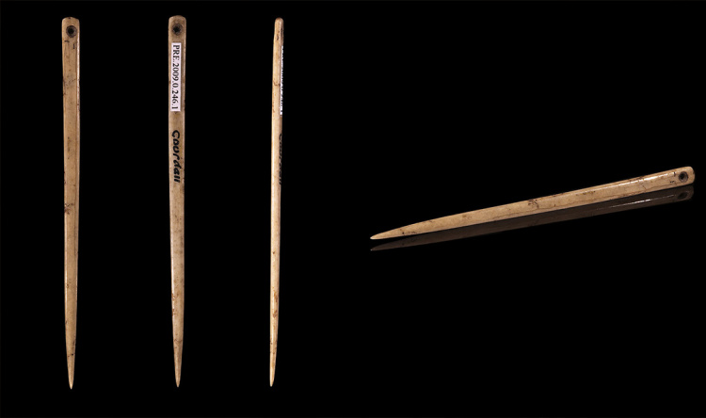骨针

就这种精致的程度，完全可以确认，它是专门用来做针线活的，这些骨针是在斯洛文尼亚的一个山洞里发现的，这个山洞原来住的是丹尼索瓦人，还不是我们人类的祖先，距今有4.7万年。

所以通过实物证据把衣服出现最晚的历史定在了4.7万年前。

## **虱子DNA与衣服历史**

那么到底是这个区间里哪个时刻出现了衣服呢？

最早是100万年前，最晚是4.7万年前。

这时候 DNA 就要登场了，这次立功的是虱子，它不是非洲草原上狮子王的那个狮子，而是藏在头发里吸血的那个虱子。

德国马普人类研究所的科学家马克·斯托金在1999年的时候正在研究人类体毛的消失，有那么一天儿子学校通知家长，说近期年级里出现了虱子，请家长注意孩子的个人卫生。

他虽然也像其他家长一样有点担心自己的儿子也会被传染上，但是作为一个人类学家，他也敏感地想到，虱子一旦脱离了体毛，在野外是活不过24小时的，所以虱子的历史跟衣服的历史会不会是紧密绑定的呢？

但跟人类一起生活的虱子可不一定非得要生活在衣服上哦，头发上也可以啊，阴部也可以呀，这两个地方的虱子是不会在意有没有衣服的，所以这两个地方的虱子是干扰因素。

那么干扰因素能不能去除呢？

阴部的虱子马上被排除了，因为它们长期在这个部位演化，长得圆圆的，有点像螃蟹，跟其它另外两个类型的虱子非常不一样。

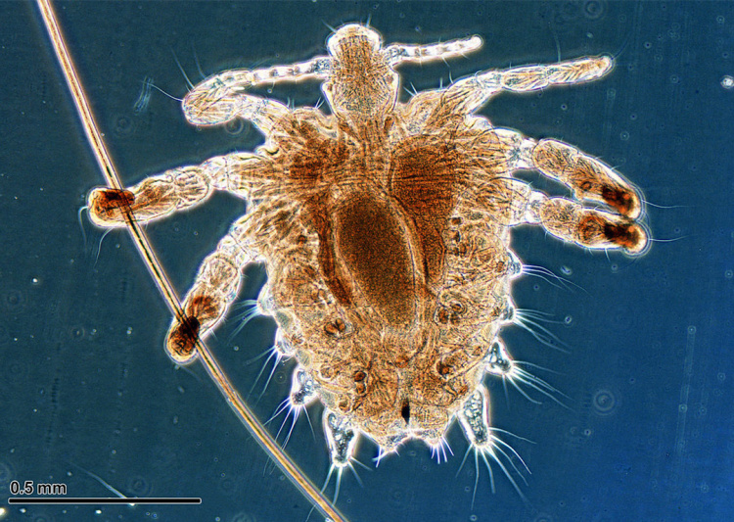阴虱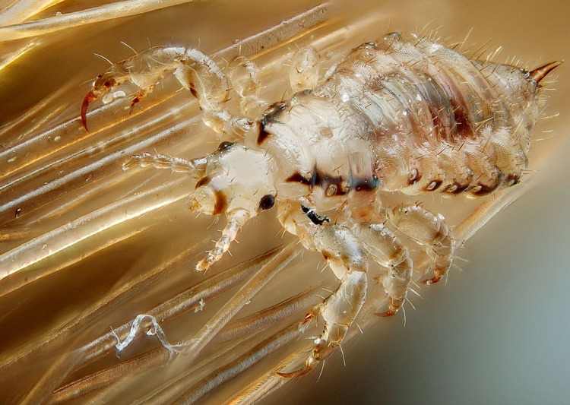头虱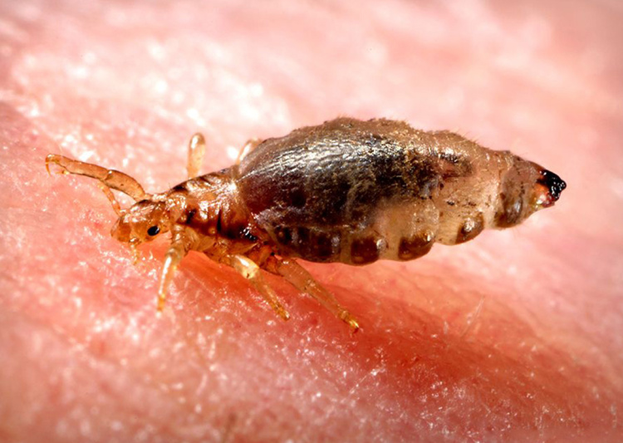体虱

把这三种虱子对比一看，也能发现它们也是一种很可怜的虫子，因为体毛褪去之后，竟然就足以让它们困在一个小小的区域里，不能爬过无毛的皮肤在其它地方生存了。

那我们再来推想，既然虱子是一种这么容易困在一个体毛孤岛上的虫子，那么生活在头发上的虱子和生活在衣服上的虱子实际也隔着很远的距离呢，它们应该相当于在不同的大陆各自演化了很久，所以它们应该也有差异吧。可是把外观拿过来一对比，发现差异并不大，但是没关系，我们还有 DNA 分子钟这个工具呢。

衣服上的虱子起名叫体虱，头发上的虱子起名叫头虱，于是就通过 DNA 的测序，研究它们是从什么时候分道扬镳的。

2003年，马克·斯托金得到了结果，生活在衣服上的体虱是在10.7万年前从头虱群里分开的。但是这个研究离 DNA 测序的技术刚刚诞生太近了，所以结果放在现在是比较粗糙的。

在2015年，佛罗里达大学自然历史博物馆的副馆长又用了同样的办法重新采集了数据，得到了更精确的结果，这次的结果发表在《分子生物学与进化》这个期刊上，结果是体虱是从17万年前进化出来的。也就是说，人类从17万年前就已经开始经常穿衣服了。

到此，衣服的历史，最远的证据就是17万年前。

如果我们再多想一想，我们的祖先在100万年前褪去了毛发，但是直到17万年前才穿上衣服，那中间就裸奔了80多万年的时间。可以想象，当年有一件兽袍应该跟现在有一架私人客机是差不多豪华的了。

## **今日内容小结**

这节课我们通过分析如何找到最古老的衣服，告诉大家一种找旁证的思考方式：

要证明一个事情最理想的当然是找到直接证据，但是很多时候，尤其是阻碍太多，或者历史太久的缘故，直接证据已经消失了，所以不得不去找旁证。

那旁证怎么找呢？

就是首先找到最早、最晚两个时间点，然后再在这个区间段里，寻找跟直接证据最紧密的事物，然后把它当作是旁证。

## **今日思考题**

你能不能也列举一些缺少直接证据，但是最终可以通过旁证来证实的例子呢？

扩展资料：

009｜务实：为什么没有动物比蓝鲸的体型大？

# 128｜旁证：黑猩猩还有机会变成人吗？

2018-01-16

## **概念12：旁证**

对历史事件的研究很难有直接证据，所以旁证和考据就是重要依据。基因技术的出现，让历史研究中的旁证更加坚实，很多从前打嘴仗的内容，现在变得无可争议。这一系列我们介绍衣服、猫、狗、人的起源，就是利用了旁证。

问答

黑猩猩还有机会变成人吗？

这个问题几乎就是一个十万个为什么级别的问题，相信听了这么多节课，各位都可以顺利地答对，没有机会了。

原因是，我们跟现存的任何一种猩猩都是早在几百万年前就分道扬镳了，然后各自在不同的道路上越走越远。

可以用一个形象的比喻：

假如演化的路径就像铁路，每个城市就相当于演化过程中出现的物种，北京人假如是人类跟各种猩猩的共同祖先，上海代表着现代人类，那么我们这一支是从600万年前沿着京沪线走了过来，而其他的猩猩有的走的是京哈线，有的是京九线，有的是京包线，它们也走了600万年。当我们到达上海的时候，它们分别到达了天津、霸州、保定、张家口。它们明显进展慢一些，我们都已经到了上海了，它们才走了100多公里，但我们走的依然是完全不同的道路。

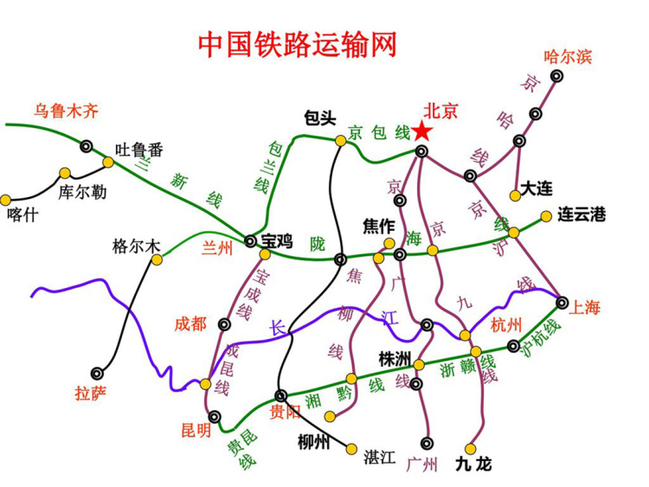

也就是说，现在的黑猩猩、红毛猩猩、大猩猩和几百万年前它们的祖先也不太一样了，只不过差异的幅度没有我们人类跟祖先的差异那么大。我们这一支跟几百万年前的差异之所以这么大，是因为我们的生活环境变化太大了，其他猩猩也没有可能退回到北京重新走京沪线，所以这就注定了它们没法演化成人。

最终演化成智人的这一支，经历了好多次形态上的变化，比如说著名的露西，在归类上属于南方古猿阿尔法种，而南方古猿还有其他很多种，比如像埃塞俄比亚种、鲍氏种、粗壮种、非洲种，但它们都在半途绝灭了。

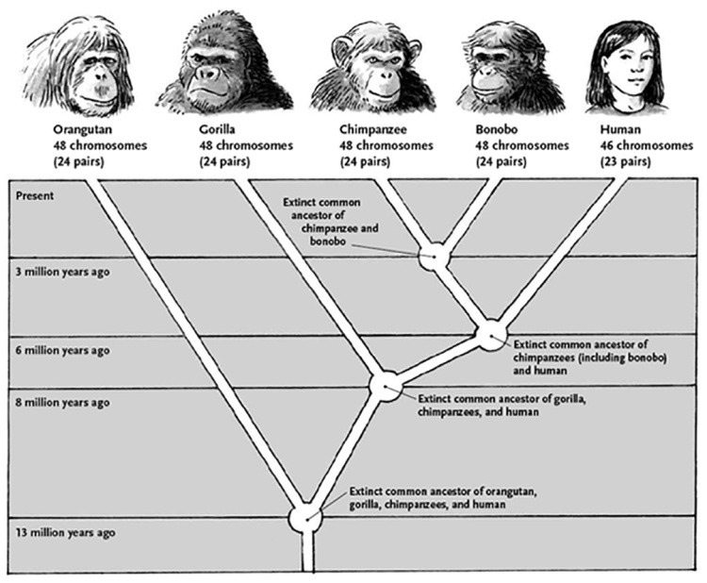灵长类演化路径

而且现在看来，有一点不可思议的是，灭绝掉的这几个种，都属于是南方古猿中体型粗壮、肌肉发达的，活下来的反而是那些瘦长型的古猿，后来它们发展成了能人、直立人、海德堡人、尼安德特人、弗洛勒斯人、丹尼索瓦人，当然还有我们人类。

## **是人还是猿？**

那我们现在是怎么确认那些几百万年前的灵长类不属于人类呢？毕竟不能亲眼所见。

所以我们只能靠间接证据。

最简单的几个例子，我们可以举一些：

一个是对比脚的样子，看看大拇趾跟脚上其它四个脚趾是不是朝一个方向，是不是都向前的。

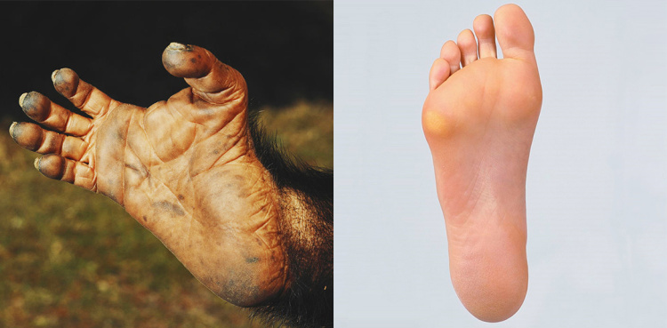

只要我们看到这一个差异，就应该意识到哪边的物种离人更近。如果是左边那种，一定不可能是人类，那种脚还是一种适合抓握的形状，也就是说它还生活在树上，面临的生存压力跟环境选择跟其他的猴子没有什么区别。

但是如果是右边这种，起码可以说明它是以直立行走为主的，因为只有五个脚趾头全朝前，才有可能统一地高效率地向后蹬地，才有可能快速直立奔跑。

而且也因为这样的模式，粗壮的拇指开始承担全身40%的体重了。那你现在可以不用脱鞋，想象一下，如果你现在光着脚，双脚大拇指同时受伤了，不能着地，你走路受到的影响会不会非常大呢？但是现在你再想，如果你双脚受伤只是小拇指的话，你走路受到的影响是不是小很多呢？这个就是大拇指结构上的变化对直立行走的影响。

有的时候脚掌的化石证据更加间接，比如说通过脚印来判断。

1976年，在坦桑尼亚莱托里发现了一串脚印，这里从前是活火山，火山灰落下来，人一走就会形成一串脚印，考古学家最初以为那些脚印是几千年前的人类踩出来的，但通过精确的测量发现，这是350万年前的。

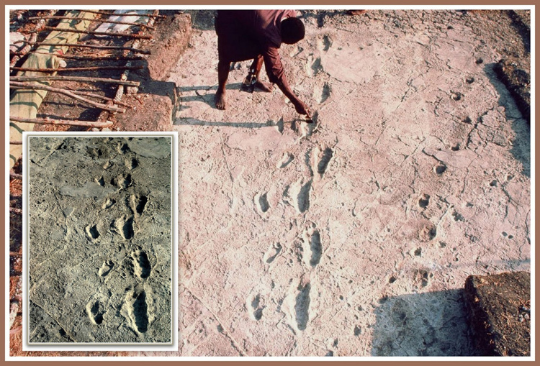一串脚印

看了上图，结合我刚才说的知识分析一下，这串脚印能说明什么？

从图中可以看到这串脚印，五个脚趾头都是朝一个方向的，就说明它是直立行走的，而且大脚印旁边还有一串平行的小脚印，说明当时很可能是一位母亲牵着自己的孩子，孩子紧紧贴着妈妈，走在当时还是泥潭一样的火山灰里，也许它们是在找吃的，也许是在回家的必经之路上。

所有这些结论，都是我们通过间接证据推导出来的，谁也没见过这对母子牵手直立行走的样子。

还有一个可以辨别是人还是猿的证据，就是对比手上的拇指。我们的拇指跟其他四个手指头距离比较近，可以做掐指一算的动作，你可以试试，拇指跟小指、拇指跟无名指是可以轻松地掐在一起的，但是这个动作对黑猩猩来说是完全不能做到的。

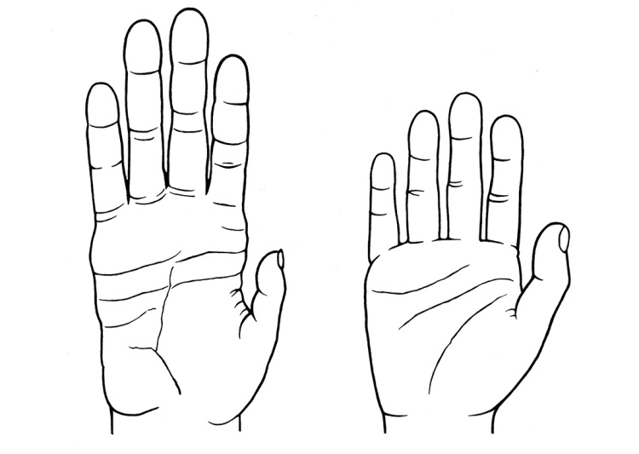黑猩猩（左）人（右）

看了上面这张图，你就知道黑猩猩为什么做不到了。

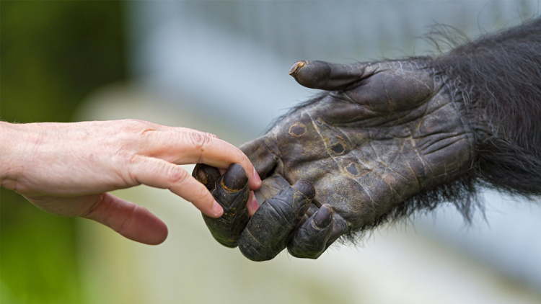

另外你还可以试试平伸手掌之后，大拇指水平地画圈，这个动作也是只有人类才能做出来的。

我们的手指能完成更精细的操作，比如说从地上捡起一根针，我们是可以用食指+拇指的指尖把它从地上捏起来的，但是黑猩猩做不到这一点，它们虽然也可以用手指在地上捡东西，但是必须用两根手指的指肚捏起来，这个动作有点像我们平时捏一张银行卡那样，必须用指肚才可以。

我们可以做到这一点，就是因为手指上每平方厘米有1400多个触觉小体，它们都紧贴在皮肤下面，每个里面都有许多神经。哪怕是在指尖密度也很高，就是这些变化，才让我们能使用骨针缝衣服，使用画笔画出蒙娜丽莎。

哺乳类动物的前肢演化出分叉式的、带指头的手大约是在4000万年前，那个时候灵长类最早一批动物出现了。而和现阶段人类很像的那种手，就是拇指跟另外四指可以垂直的手是在200万年前才出现的。而可以自由灵活转动，拇指跟小指、无名指对掐的手是在20万年前才出现的。

除了手跟脚上的简单特征，还有很多部分也是因为人类祖先经历的环境跟黑猩猩原本的环境相差太远，也有了大幅的变化。而要让环境筛选出这些特征，只能靠时间，可时间只能朝一个方向流动，所以错过了这个村就没有这个店了。

## **今日内容小结**

那通过这节课的知识，我们能知道什么呢？

就是这样错过这个村就没有这个店的现象还有很多：

* 比如身体发育，如果超过了16岁，再怎么用生长激素挽救都来不及了，能长多高这件事在这个时间点之前努力才有效。
* 还有控制近视眼也是这样的，假如夫妻双方都是近视眼的话，想让孩子的近视度数尽量小也只能在18岁之前努力。
* 还有恒牙长全了之后尽早地矫正到位就可以得到一副能健康用到80岁的好牙。
* 性格跟习惯的养成也是这样的，一个人到了30岁总是怯懦不自信，那就很难调整了。

除了个体发育，社会文明程度的提升也是这样的，如果我们也把自由、公正、民主、法治看成是一种演化中的性状，那它们并不是凭空出现的，它们之所以能出现，也是从之前的一些性状演变而来的。

那它们之前都是哪些性状呢？这些在得到的专栏《刘苏里·名家大课》里都有详细的讲解。

个人跟社会在重要的时间节点的发育又跟灵长类动物的进化不太一样，因为我们面对的并不是一个完全不可预测的变化。

生物演化的道路上，因为环境也在随机地改变，个体是没有办法知道哪些特质保留下来，对几万年后是一个巨大的优势。 比如南方古猿曾经的一大批最后活下来的全都是瘦小型的，强壮的反而没有挺下来。但是我们对个体的发育跟社会的发育是有详细了解的，如果能提前了解这些知识，对自己的后代跟人民都有巨大的好处。

## **今日思考题**

你能不能也举出一些因为发展路径导致的不能再退回去挽救的例子呢？

不论是收获还是遗憾，都可以留在评论中，优质的评论也是好内容的一部分。

# 129｜旁证：日本人是中国人的后代吗？

2018-01-17

## **概念12：旁证**

对历史事件的研究很难有直接证据，所以旁证和考据就是重要依据。基因技术的出现，让历史研究中的旁证更加坚实，很多从前打嘴仗的内容，现在变得无可争议。这一系列我们介绍衣服、猫、狗、人的起源，就是利用了旁证。

问答

日本人是中国人的后代吗？

这个问题想要回答正确，可不是简单的一句是或者不是，因为什么算中国人，什么又算日本人，这就已经很难说清楚了，这两个问题没有标准答案。

比如说，人类祖先6万年前走出非洲，那次算是真的走遍了世界，其中走向亚洲的一支是从南亚进入到中国大陆的，但是他们并不是像现在一样，80%的人口分布在中国东部，而是往东北方向走到了蒙古、俄罗斯，甚至更北。

这些经过了东亚大陆的人算中国人吗？

历史上我们曾经只管在中原腹地居住的人才叫中国人，这批祖先后来又南下再次进入了中原腹地，但他们后来又南下到很南方的地区，可中国有了文字之后，管这些地方叫做蚩尤，那他们算中国人吗？

每个历史变更点上都存在这样的疑问，所以什么人属于中国人，这要说起来估计能写一本书了。同样，什么算是日本人，也存在这样难以一句话说清的问题。

所以今天这节课，我们借这样一个标题来提醒大家：

要回答一个问题之前，想清楚问题里每一个元素都是什么意思，然后再考虑要不要回答。着急回答是或不是，那都是一种不健康的思考习惯。

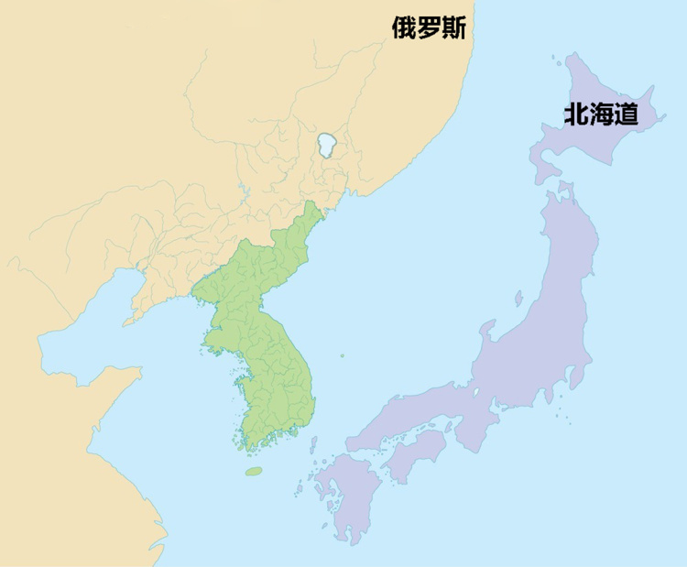现在的东北亚简化地图

想说清这个问题，我们只能从根上倒，上面是一张简化地图，这是现在亚洲东北部分的样子，日本整体被海水包围了，最北边的叫做北海道，比较南端一些的叫九州岛，它跟朝鲜半岛大概隔着150公里的海峡。最南的是琉球群岛，它甚至快延伸到台湾岛了，但这张图里并没有画出来。这个就是现在日本的样子。

但是10多万年前日本不是这个样的，因为那个时候还处于离现在最近的末次冰期，海平面很低，现在不少海底的部分在那个时候都是陆地，所以大家可以看看下面两张图。

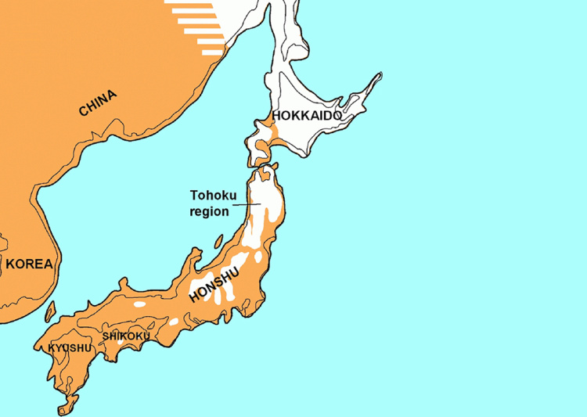日本1.5万到10万年间的大概样子

这是2万年前的地图，其实不只是2万年前，从10万年前到1.5万年前这次冰期结束，差不多都是这个样子。日本最北边的北海道跟亚洲大陆连为一体，而且连南方的九州岛也几乎快跟朝鲜半岛接壤了，虽然没有完全接上吧，但相隔也就是四五十公里的样子。

1.8万年前的海岸线

上面这张图就是1.8万年前陆地的样子。

红色部分那会儿都是大陆，但是现在都是海洋。这张图里，如今的东海、黄海的海底，在那个时候都是可以徒步走过去的。日本最南端的琉球群岛，在那个时候是一片大陆，根本也不是什么群岛。

所以从直觉上我们就能知道，从石器时代开始，到最末次冰期结束，亚洲人都有机会去日本。

## **日本人的祖先构成**

实际上是怎样的呢？

实际上第一批进入日本的人类大约是在35000年前，这批人在之前几万年里一直生活在东南亚大陆上，当时没有海水，但海平面开始上升之后，这批皮肤棕黑色的东南亚人开始北上，有的就定居在中国大陆南方了，有的直接走到了琉球，他们于是成为了第一批日本人。

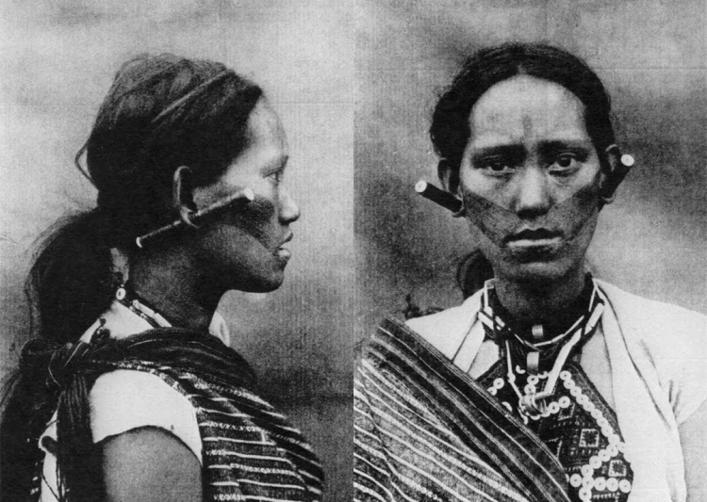绳文人的后代

现在日本把那一股祖先叫做绳文人，他们世世代代生活在日本的南方，创造了绳文文化。这里出现了日本最早的居民很好理解，因为至少这块还是温暖潮湿，气候还不错，大陆也还连着。现在你也可以看到日本人里确实有一些皮肤颜色非常深的人，他们就是绳文人的后代，以这些人的来源看，日本人、菲律宾人、马来西亚人他们拥有共同的祖先。

但是日本人不止这一个来源，因为在这期间，从日本北方也不断地进人，他们是从西伯利亚南下的，叫做阿伊努人，他们到了日本定居在北海道跟本州岛的北部，从北方进入的阿伊努人在1.5万年前就终止了，因为在那之后大陆桥消失了，中间就是一片海洋。

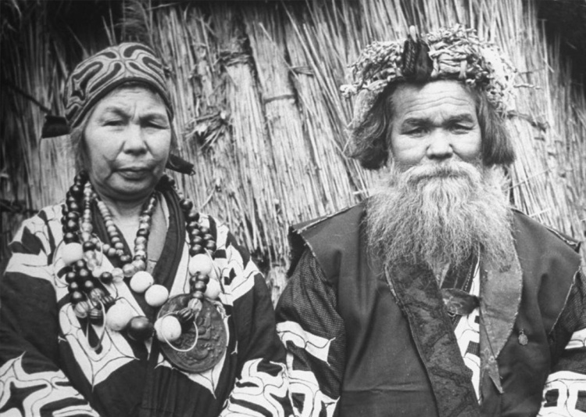阿伊努人

阿伊努人长的跟亚洲人差异非常大，他们眼窝深、鼻腔宽大，毛发非常浓密，皮肤非常白，跟欧洲人的特征有点像。

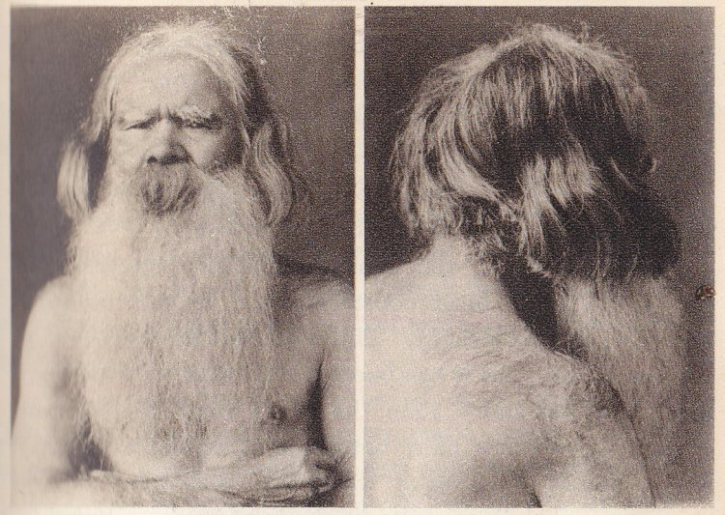阿伊努人浓密的毛发

上面这张是阿伊努人皮肤的样子，这体毛浓密到有一点像猿人了。以这些人的来源来看，日本人、东西伯利亚人拥有共同的祖先。

可是日本人还不止这两个来源。

因为九州岛跟朝鲜半岛中间虽然有海，但是很长一段时间里它只有几十公里宽。如果你还记得复活节岛的故事，你就能理解，这个距离对于生活在海边的人来说，跨越它的宽度简直易如反掌。

所以日本人还有一个来源，就是从朝鲜半岛迁徙过来的人，这些朝鲜人从前也都是从中国来的，可以算是中朝人。但中朝人来得比较晚，大约是从15000年前到2500年前陆续到达的日本。他们形成了后来大和民族的主力。以他们的来源来看，日本人、朝鲜人、中国北方人拥有共同的祖先，他们的样子跟中国人差不多。

所以到了这儿，日本人的三大来源就说清楚了，他们的差异比较大。所有这些清晰的差异都是通过分析父系遗传的 Y 染色体 DNA 跟母系遗传的线粒体 DNA 分析出来的。

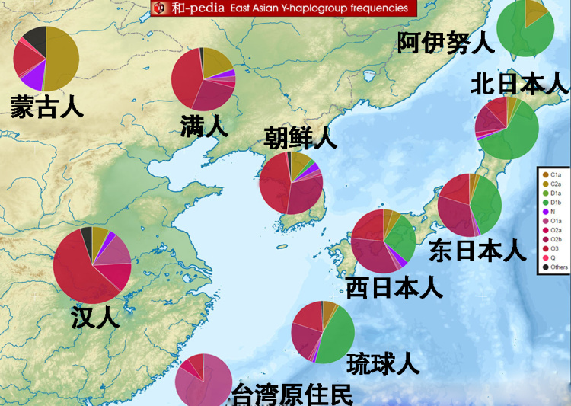DNA测序分析结果

大家可以上面这张图，它把一张复杂的表格可视化了，每个地区都有一个饼图，它代表着对那个地区很多人 DNA 测序之后的分析结果，饼图中，每种颜色都代表着一种基因类型。

中国大陆人的类型都是以 O 开头的，比如 O1、O2、O3，当然 O 几 O 几这只是大类，里面还有更细分的小类，比如 O1a、O1b、O1c，当然还有更细致的，比如 O1a1，这个是爱新觉罗这个姓氏后面专有的基因型。

我们可以明显地看到，日本最北方的阿伊努人群，饼图里只有两种基因，一个就是浅绿色的 D1b，一个是土黄色的 C2a。

日本从北到南几乎每一处的人都携带浅绿色跟土黄色的类型，也就是说，从几万年前从东西伯利亚南下的阿伊努人和日本全国范围都有着广泛的通婚。

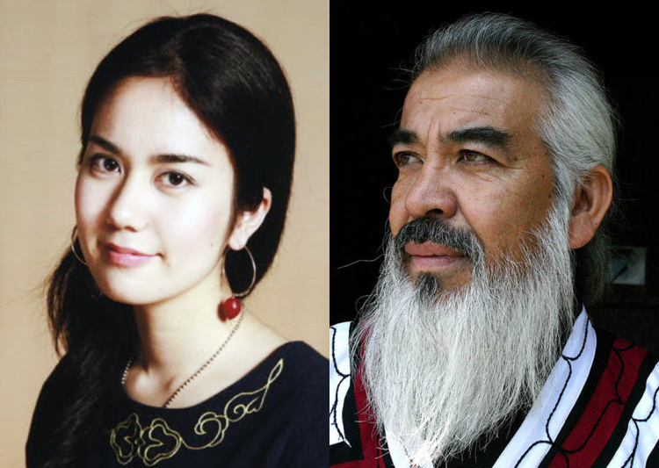阿依努特征的日本人

所以这样就可以看出，日本原住民的基因是 D 开头的，就是那些浅绿色跟深绿色。

## **原住民：阿伊努人**

如果只从基因类型上看，我们会觉得拥有 D 型的阿伊努人应该是日本一股很强的势力吧？

但实际查看日本历史，你就会知道，阿伊努人是惨遭荼毒的。本来很久以前，从朝鲜涌来的人跟他们是相安无事的，但是随着中朝移民逐渐壮大，开始他们还是原始社会的模式，但是逐渐地，中朝大陆那边产生了农业社会，有了种子跟铁器，从中朝移民的人也一并带来了，这一下就建立了食物充足的优势。

几百年上千年之后，中朝移民逐渐形成了今天的大和民族，人口越来越多，需要的地盘越来越大，在无数次的摩擦跟战斗中，逐渐把那些早就广泛分布在日本领土上的阿伊努人往北方挤，凡是保持着原始生活方式的阿伊努人就只能节节地败退，直到他们退守到北海道岛上，继续以捕鱼为生。

但即便这样，他们的生活还是不能安稳，比较大的战争有1457年的渡岛半岛战役，还有1795年阿伊努人反对大和民族统治的战斗。

最后一场大战70年之后，明治维新开始了，这对阿伊努人更是灭顶之灾，因为从前的大和族只是把他们当作低劣的人种，奴役他们，压迫他们。但是明治维新中颁布了法律，禁止他们使用阿伊努语，禁止狩猎跟打鱼，禁止阿伊努传统的祭祀活动，强制他们学习日语，强制他们把名字改成日语的姓名。所以，这支来自于西伯利亚的曾经的多数民族的文化在之后被系统地消灭掉了，唯独能让21世纪的我们清晰辨认出来的，只有那些绿色的 D 型基因。

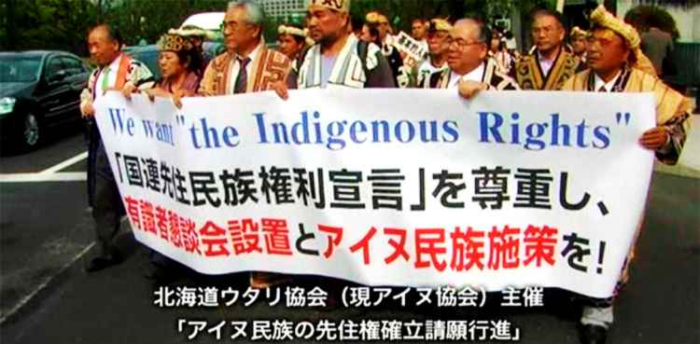阿依努文化拯救工作

二战以后，阿伊努人的后代积极开展传统文化的拯救工作，日本政府直到1997年才颁布了一系列的法律保护当地的人权跟文化，2008年的时候日本政府才第一次承认了阿伊努人是日本的原住民。

## **今日内容小结**

那这节课我们能学到什么科学思维呢？

就是我是谁，我是从哪来，我要到哪去，这三个基本的哲学问题在2005年之前，对世界上很多民族都是空白的，没法回答清楚。

直到基因技术成熟了之后，现在每个人都可以用几毫升的唾液或者一棉花棍的口腔上皮细胞就能测出来我是从哪来的。这个问题搞清楚之后，往往会让人陷入沉思。

以日本为例，日本人一直存在一种优越感，就是我们日本一直都是跟亚洲大陆分离的，四周被海隔开，所以我们的人种跟亚洲人是在不同地区分别进化的，我们的更优秀。他们也把这种差异当作是日本经济发达、国民纪律严整、素质高的原因，而且还引以为豪，甚至当作了侵略的理由。

不过现在来看，日本真正区别于亚洲大陆人种的就是阿伊努人，他们更像欧洲人，只不过这些人在日本的历史中，上千年来一直受到了压迫跟欺负，以至于100多年前，连历史文化都被彻底地消灭了。那些引以为豪的民族差异并不存在，因为大和民族基本上来自于中国跟朝鲜。

我们自己也可以反观，当问出这个问题，日本人是中国人的后代吗？是不是也有一些人希望从肯定的结果中找到一些自豪感呢？这种自豪感就好像我们的辈分更高一样，其实我们跟日本人都是3万多年前亚洲祖先的共同后代。

## **今日思考题**

为什么世界各地原住民的命运总是很不幸呢？

如果你有想法就留在评论中吧。

# 130｜旁证：家猫是什么时候出现的？

2018-01-18

## **概念12：旁证**

对历史事件的研究很难有直接证据，所以旁证和考据就是重要依据。基因技术的出现，让历史研究中的旁证更加坚实，很多从前打嘴仗的内容，现在变得无可争议。这一系列我们介绍衣服、猫、狗、人的起源，就是利用了旁证。

想知道猫为什么那么孤冷，我们得先知道猫是怎么来的，这是一种从演化的角度看问题的好习惯。

## **家猫源于共同祖先**

到现在为止，对家猫怎么驯化来的，最有依据的解释是这样的：

目前全世界所有的家猫都源于一个品种的野猫，叫非洲野猫，也叫非洲斑猫。

这个结论听着很普通，但仔细想一下，就会发现有点惊人，因为世界各地都有人类居住，养猫所需的条件也都满足，当地的小型猫科动物自然也都会成为后来家里的宠物猫，所以更自然的一种假设，应该是猫的祖先应该是多点起源的，更何况现在的宠物猫种类还特别多，有的脸特别扁，有的长耳朵，有的身上没毛，有的跟穿了一件猴皮大衣似的。这更预示着，家猫好像是从各种不同的野生种演化过来的。

但其实，这些假设现在都已经被推翻了，猫是单一起源的，而且起源的时间点还不远，有多远呢？咱们先保密。

家猫的祖先是哪种野猫呢？

这个确认工作不太好做，但是科学家先作了假设，就是猫是这么一种动物，它并不是一种可以在几百公里上千公里的范围内随意迁徙的食肉类动物，在自然界里观察，野猫的生活方式也是在一片小小的领土上定居生活的，这片领土里的小动物就是它的食谱范围。

如果按照这个逻辑推演下去，假如世界各地的猫都是这么生活的话，时间拉长到几万年，它们一定会在各自的区域演化出不同的基因类型，甚至连外貌都会相差很多。可实际情况不是这样，它们确实演化出了不同的基因类型，但是外貌却都还差不多。

对世界各地猫的 DNA 分析工作是从2000年开始做的，牛津大学动物学的科学家卡洛斯·德里斯科尔花了几年的时间，收集了全世界各地野猫的 DNA 样本，同时也采集了很多地方家猫的 DNA，一共是979个，然后作了详细的分析。

2007年的时候，结果分析出来了，全世界的野猫一共有5大系列，欧洲野猫、荒漠猫、亚洲野猫、南非野猫和非洲野猫。虽然最后一个它名字叫非洲野猫，但实际它们生活的区域是中东和北非。

知道了这几个野生种的基因分类，再把家猫的 DNA 跟它们挨个地作对比就发现，原来家猫的 DNA 跟非洲野猫的 DNA 从遗传学上根本没法区分。所以到此为止，终于找到了， 全世界家猫的祖先，就是非洲野猫。

## **家猫的历史**

知道了家猫的来源，接着就要弄清它是什么时候被驯化的了，这就免不了要用到分子生物钟。这个工具我们在之前很多节课里都介绍过，但是用在家猫身上竟然失效了，因为分子生物钟本质上是测量基因突变的积累量，然后再弄清单位变化量所需要的时间。知道这两个数，然后做一下乘除法，就能把积累量对应的时间算出来了。

但是我刚才讲了，家猫跟非洲野猫的 DNA 从遗传学上几乎没法区分，也就是说突变的积累量实在太少了，少到无法测量。

没有明确的结果，虽然让人挺失望的，但实际上没有差异也是一个结果，因为它预示着驯化发生在离现在很近的年代，大约也就是在三四千代繁殖周期之内。

但具体是什么时候，就得用其它的工具来分析了，什么呢？

就是考古遗迹。

这节课出现的是一种跟之前课里相反的逻辑，从前的课里，考古遗迹总是提供更粗糙的细节，而分子生物钟总是提供更准确的信息，但是到了这节课，两个工具的精度竟然调了一个个儿。

为什么会这样呢？

因为分子生物钟如果真的把它比喻成一个钟表的话，不同物种，这个钟表秒针跳动的快慢是不一样的。

像微生物它上一代和下一代只需要间隔10几个小时，昆虫需要2个月，小麦需要大半年，那猫就需要几年，而人需要10几年或者20几年。

但每代需要的时间只是其中一个参数，如果遗传物质还是多倍体的话，那也更容易更新一些。还有影响因素，就是环境的剧变也相当于是加快了分子钟秒针的转速。这次发生在猫身上的事情就相当于说，分子生物钟那个秒针竟然还没有跳变一秒就要轮到我们开始研究了，所以没法研究，那就只好从考古证据里找了。

但也正因为它预示着发生的年代比较近，所以考古证据还是比较丰富的。

最最久远的家猫的遗迹，是2004年巴黎历史博物馆的科学家发现的，他们在塞浦路斯岛的一个洞穴里发现了一具9500年前的成人遗骨，在这个遗骨旁边40厘米，恭恭敬敬的，和成人的头跟脚的方向一致，还安放着一具小猫的遗骨，测算一下，这小猫还不到1岁。这个发现好得很，因为在塞浦路斯发现，就可以证明那个是一只家猫。

为什么在塞浦路斯发现就说明它是家猫呢？

因为塞浦路斯是一个地中海的岛屿，岛屿上是没有野生的猫的，一旦在这儿发现了猫，它一定是外来物种。那么你想，一个人能把猫专门跨海带进来，下葬的时候还把猫一起殉葬，那就足以说明这不是普普通通的野猫，这猫生前一定是跟主人相伴的，关系还不错。而且，能把心爱的小猫跟自己合葬，做到这种地步，其实已经说明在9500年前，人跟猫已经结成了一种特殊的关系了。

除了这个考古证据之外，还有其它的，那就是人类最早谷仓的遗迹，那大约是在1万年前，而且在这个遗迹里还发现了小型啮齿类动物的遗骨，也就是说人类有了农业之后，在1万年前就开始有余粮了。

余粮不但让人类过得更好，也让老鼠抓到了机会，找到了更稳定的食物来源。而且老鼠又是猫稳定的食物来源，于是猫就可以长期生活在人类附近了。也就是在人类有了余粮之后，家猫出现了，这个时间点就是农业出现以后，大约距今1万年。

这个时间点也跟我们之前课里讲过的新仙女木事件是吻合的。新仙女木事件发生在12800年前，后来在12000年前全球才逐渐地暖和起来，也只有全球温暖起来之后，人类才有机会发展农业。

在那次农业的爆发当中，改变的不只是人类，还有像原来只是狗尾草一样的那种植物变成了小麦的祖先，现在已经成了全球数量最多的植物。田鼠的野生种祖先也获得了巨大的优势，它们从前只是野外众多啮齿类动物的其中一种，跟其它的动物分享生物资源，并没有看出一丝一毫的优势来。但是现在，全球大约有200亿只到500亿只和人类一起生活的老鼠了，猫也是如此的。

那猫为什么不能像狗一样对我们绝对忠诚，心系主人，而大都是比较高冷的性格呢？咱们下节课再说。

## **今日内容小结**

这节课我们借“家猫最早是什么时候出现的”这个问题，和大家介绍了分子生物钟和考古遗迹作考证的时候出现的一个反例。

在这个特殊的场景下，一个技术更先进的工具反而不太好用，还需要传统粗糙的手段配合使用才行。

这种情况还可以在很多场景见到，比如说有经验的修理师可以通过听发动机的声，看排气的状态来判断引擎的故障点在哪。但如果只是让他使用各种检修设备，从最终测得的参数上找问题，虽然每一个数据都是准确的，但效果还真比不上经验。

## **今日思考题**

在你的生活中有没有遇到过类似的例子呢？

如果你想到了，就把答案留在评论中。

# 131｜问答：家鸡是怎么被人类驯化出来的？

2018-01-19

## **概念12：旁证**

对历史事件的研究很难有直接证据，所以旁证和考据就是重要依据。基因技术的出现，让历史研究中的旁证更加坚实，很多从前打嘴仗的内容，现在变得无可争议。这一系列我们介绍衣服、猫、狗、人的起源，就是利用了旁证。

回答一些有意思的问题，moonmyth 是咱们栏目的老用户，每天内容下面前15个留言一定有他的，最近他在很早之前说鸡蛋可以做流感疫苗的内容下留了一个问题，看来是回顾的时候想到的。

他问：

鸡蛋实在太有用了，很想知道人类驯化鸡的过程，怎么就找到这么优良而又高产的蛋白质来源了呢？

仔细回答是这样的：

家鸡的野生祖先来自两种原鸡，大部分基因是从一种叫红原鸡那里取得的，少部分基因从灰原鸡那里得到的，比如鸡现在黄色的脚就是灰原鸡中得到的。

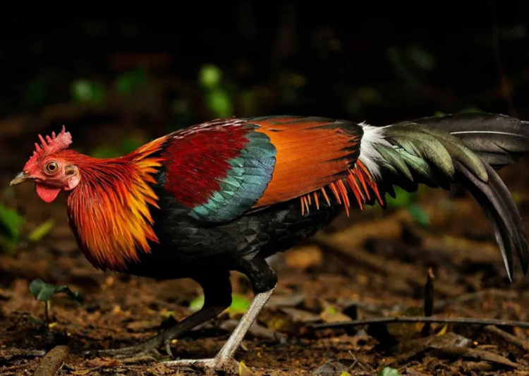红原鸡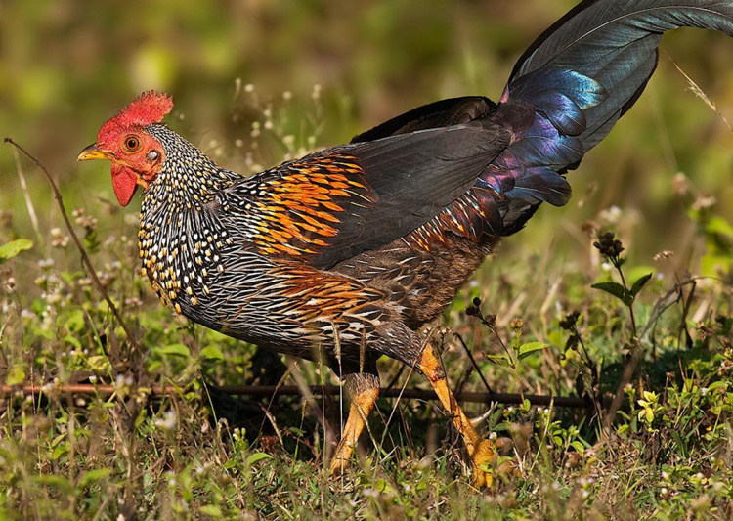灰原鸡

它们长得都有点像健硕版的，更加色彩缤纷版的公鸡。这两种鸡主要生活在热带森林，是杂食，成群活动，而且飞行能力还很强，晚上在树上睡觉。

这么一种雉鸡类的鸟类是什么时候被驯化的呢？

从考古的证据中可以发现，它们在8000年前就已经经常出现在印度跟东南亚的人类居住地了，在基因技术诞生之后，我们测序了很多不同动物的基因，在2004年，国际鸡基因组测序协会完整地测到了原鸡的序列，之后雉科类的鸟类不少都作了测序，也包含了家鸡。

在2010年，人们分析出家鸡跟原鸡有一个非常显著区别的基因突变，叫做促甲状腺激素受体，这个蛋白质对应的基因在家鸡跟原鸡上有巨大的差异，甚至可以作为原鸡被驯化成家鸡的标志。

因为这个基因变化之后，原鸡就不是季节性的交配了，而是什么时候都可以。也因为这个基因的变化，母鸡全年都可以下蛋。一种鸟一旦可以整年下蛋，它一定是会被圈养起来的，这可比杀掉它，吃它们的肉划算得多。从基因树上看，这个基因突变发生在58000年前，所以很可能早在人类出现文字之前5万年原鸡就被驯化成家鸡了。

除了这个基因之外，还有一个基因 TBC1D1 也发生了突变，它是影响胰岛素信号通路的一种蛋白质，变异之后对糖的吸收率有提高。

通俗来说，就是一种容易让它长胖的基因。

这个基因在有胰岛素的动物体内都有，包括家养的其他用来吃的猪、牛、羊，这个基因的突变应该是在鸡被驯化之后逐渐筛选出那些容易长胖的个体得到的。

## **鸡蛋争夺战**

自从鸡被驯化之后，大多数的时候都是用它产蛋，那时候农村为了让母鸡多下蛋，会用很多方法骗它。

比如它不是下一个蛋就开始孵，而是一窝凑够了5、6只蛋以后，你如果再不干涉它的话，它就开始一起孵。20多天之后就能有很多小鸡生出来。但是在这20多天之内，它可是一个蛋都不下的。

为了让它总下蛋，人们可以在母鸡下了蛋“咯咯哒”叫的时候，拿一把米出去，引诱母鸡到院子里吃米，然后趁其不备去窝里偷偷拿走几个蛋，但是你不能拿光，总得让窝里保持有一两个，这样等母鸡回来之后它才会发现，还差3、4个蛋才能开始孵呢，于是又努力下蛋，这样蛋就每天每天一直有。

有的时候，也可以把蛋都拿走，然后放进两个颜色跟形状都差不多的鹅卵石，母鸡也会把它当蛋孵，这算是一种骗母鸡的规矩。

人是不能当着鸡的面从它窝里拿走蛋的，尤其是有公鸡看着的时候，那样一定会引发战争的，就算是人类最终胜出了，把所有的蛋当着公鸡当着母鸡的面都拿走了，那这只母鸡也会非常愤怒，之后10几天都食欲不振，也不再下蛋了。

有的时候，人真的以为是母鸡不下蛋了，其实很多时候它们还在下，只不过再也不到这个鸡窝里下了，兴许在野外找一个安稳的草窝，在那里下，而且也说不定1个月之后还能领着一窝小鸡回家。

这些算是负责任的鸡，或者还没有丢掉原始本能的鸡。

另外还有少数的鸡，它心里好像对下蛋这件事毫不在意，就算下了也根本不去孵，但被人拿走了也呆若木鸡的，可能呆若木鸡这个成语就是从这样一类鸡中来的。

## **一种聪明的鸟**

后来的科学研究发现，鸡是一种智力水平比较高的鸟，说它们是傻鸟有点冤枉它们。

比如现在发现， 鸡有时间观念和自控力。

这实验是这么做的：

鸡会看到一个触摸屏，只要它触摸到了，屏幕就出现一个鲜明的画面提醒，同时秒表开始计时。如果它能等待6分钟以上，第二次啄那个触摸屏，就能获得食物奖励，几次实验之后，鸡就逐渐明白了这个规律，之后就能发现它确实有意识地等很久才会第二次啄触摸屏。最后的统计是，它从第一次啄了屏幕之后，等待超过6分钟以上再第二次啄屏幕的行为越来越频繁了。

所以你看，它对6分钟这个时间是有观念的。

后来实验继续做：

让这只鸡有两种吃饭的选择，一种是等待2分钟，然后获得3秒钟的吃饭时间。第二种是等待6分钟，获得20秒的吃饭时间。所以你看，多等了2倍的时间，却多得了5倍多的吃饭时间，这还是划算的。实验结果，大部分鸡在实验中都甘愿忍上6分钟以上再吃饭。

还有一些实验能证明， 鸡有一些逻辑判断能力。

鸡是群居生活的，不论公母，陌生的鸡遇到之后总要先打一架，目的是区分出等级，这样在今后开饭的时候，可以按照等级的高低来决定谁先啄食，等级高的先吃，等级低的再吃。

现在这实验是这么做的：

先找一对已经区分出等级高低的母鸡，让等级低的那只母鸡看到一个场景，就是等级比自己高的那只母鸡被另外一只陌生的母鸡给打败了，这个时候等级低的这只鸡根本就不会去挑战那只陌生鸡，因为它知道，那个陌生鸡比自己打不过的那只鸡还要厉害呢。

继续这个实验：

让这只母鸡亲眼看到一只新来的鸡被比自己等级高的鸡打败了，之后它去跟这只新来的鸡过招的几率就大大增加了。

这个实验继续做：

让三只完全陌生的鸡，先让其中两只打架，分出输赢，另一只旁观。等前两只打完了分出胜负，就看这只旁观的鸡它怎么选择，就发现它肯定去选那个刚刚战败的鸡去过招，因为它可能知道自己这一仗胜算的比例比打另外一只更大。

你看，这种对胜负关系跟等级高低的判断，它是不是一种逻辑分析能力呢？

现在全世界数量最大的脊椎类动物就是鸡，大约有200亿只，比全球人口还多了2倍。虽然数量这么庞大，但是非常可惜，它们现在99%都生活在大型的养鸡场里，关在只有一个身位的笼子里，一辈子都在下蛋，甚至都还没来得及回头看一眼自己下的蛋是什么样，这些蛋就被流水线给运走了。

我刚刚说的人跟鸡的斗智斗勇，还保留的原始天性，这些鸡都不具备了。也许科技发展到一定程度，我们可以通过人造方式产出各种低成本的蛋白质，到那个时候，猪、牛、羊、鸡的命运就有机会改变了。

好，关于鸡是怎么驯化来的，这个问题就回答到这儿。

# 132｜问答：感冒药怎么选，怎么吃？

2018-01-20

## **关于流感疫苗**

今年流感比往年严重很多，很多生了病的同学都后悔没打疫苗，一般来说，疫苗接种以后要有2周左右时间，保护性的抗体才能达到足够的浓度，所以现在已经是1月下旬了，就算是听了这期答疑马上去打，最少也要2月份才能生效。但那个时候，今年的流感高峰期已经过去60%多了，算起来就有点晚了。

但其实订阅咱们栏目的同学，很多都已经占得了先机，避免了这次流感。

最早是在9月12号那节课——《鸡蛋还能预防流感》中，我就提醒过大家，今年的流感疫苗马上就要上市了，可以趁着秋天接种。而且我提醒了不止这一次，后续说到感冒时也推荐大家接种疫苗。

不过也一定有不少人接种了疫苗之后还是得了流感，为什么呢？

这是因为， 流感一共有170多种，而每年的疫苗只能针对其中的4到5种做预防。

疫苗是春天开始制作的，那个时候没人知道半年之后流行什么，只能依靠经验+流行病学的模型去猜。

比如上一年的疫苗中有 H3N2 这个类型，这其实是个主流的型号，它经常会出现。如果上一年它就是主力军，那下一年疫苗中还针对它做预防的话，那在下一年里，差不多能够命中 H3N2 的概率大约跟上一年是维持不变的。在这种情况下，如果下一年把 H3N2 这种预防去掉，就会造成命中率的大幅下降。

这些是针对最主流的病毒型号的预测的一种经验。

但是像小众一些的流感型号，比如像 H5N1，如果上一年有，下一年再加入它的话，其实命中率就不会很高了，因为它是没有群众基础的。平均来说，每年的命中率是在30%到50%之间浮动。

所以，打了流感疫苗之后还中招，这种事并不新鲜，这是一个运气问题。

就拿今年的情况来说，大陆的三价的疫苗针对的是 H3N2、H1N1 和 BV 型这3种。前两种是甲型流感的两种，后面的 BV 型是乙型流感中的一种。但实际今年在中国爆发的流感有55%的人感染的是乙型流感中的另外一种，叫做 Yamagata 型，简称叫 BY 型，可是今年咱们的疫苗只能预防 BV 型。所以，今年流感疫苗的命中率它上限就是45%了。

其他国家的流感疫苗有更好的，它是四价的，增加了BY型，所以今年欧美流感还是主要以 H3N2，H1N1 为主。

设计流感疫苗的科学家，真的像是考试押题的老师，押不中这是本分，押中了是运气。

## **怎么选药、吃药？**

首先， 感冒药不杀灭病毒，它只是让免疫系统在战斗中尽量温和一些、克制一些，这样我们人体就不太难受了。

市场上的感冒药非常多，非处方的药应该选哪种呢？

虽然我仔细说过不同的成分起了不同的作用，比如：

* 扑尔敏是阻止鼻涕分泌的；
* 右美沙芬是抑制咳嗽的；
* 对乙酰氨基酚是降体温、减少头疼的；
* 伪麻黄碱是让鼻子通气的。

但是我们没必要针对每一个功能挨个成分地去买对应的药，因为这个市场上像白加黑、泰诺、康泰克、芬必得，这些药大都同时含有这些成分，他们早已经帮咱们混合好了。他们的配方其实也都是大同小异的，买什么都差不多，所以买这些药就足够了。

至于说是胶囊，还是片剂，或者咀嚼片，这个对成年人并不重要，只要按照药品的说明书，按时按量地吃就行。

对儿童来说有区别，比如咀嚼片很多就是专门给儿童设计的，几岁的小孩吞服胶囊、药片经常特别费劲。吞不下去的时候，我看有的家长就会把胶囊拆开，把里面的粉倒出来，或者把药片给磨碎了，混在水里头喂给孩子喝，其实这些手法或多或少地削弱了药效。

现代药品的研发是这样：

它必须标明有效成分是什么，不但要用文字写清化学式，还要把化学结构也给写清楚。你可以拿说明书看一下，就是标着各种图案的，那个就是它的化学结构。因为同样的成分，是完全可以有不同结构的，结构不同，功能就完全不同。

咱们举个简单的例子，比如石墨，那就是铅笔上用的，可是金刚石那就贵了呀，它们的成分是一样的。所以这就是化学式相同，可是结构功能完全不一样。

其实当一个药企把有效成分的化学式跟化学结构都标出来之后，这款药物对任何企业就没有什么秘密可言了。可是，这些分子结构之所以能够对某种病有效，它是经过10几年的研发，最终在大量的实验中被确认是有效的。

法规要求标出，那其他厂商一看，马上就知道怎么做了，直接想办法把这种分子合成出来不就行了吗？

所以为了防止这种不公平，药品都有专利保护期，是20年，这期间其他厂商就算知道怎么合成这种小分子了，也不允许制造生产。只能等到专利保护期过了，这时候大家才可以生产，而这个时候已经卖了十几二十年了，该赚的利润，该收回的研发成本也已经收回了。

假如说这个时候某种药已经过了专利保护期，仿制的药厂 A、B、C、D 四家厂子同时生产同一种分子结构的药，这个药效可不是一样的，它的差异往往会很大。

能大到多少呢？

假如说这4家的药企都按照新药的模式去送测 FDA 申请上市的话，那很可能 A 的效果就会允许批准上市，B、C、D 药厂做出的那个药可能就不允许上市，通不过 FDA 的审核。

那你说有效成分都一样，怎么药效不一样呢？

这就是因为辅料的作用。

一款药可不是全凭有效成分治病的，包裹在有效成分外面的，比如淀粉糊、胶囊的壳，还有酸碱度调节剂、保湿剂、抗氧化剂，甚至香味剂、糖、色素，它们都影响着药效，它们共同决定着最终会有多少有效成分被人体吸收，共同决定着这个药在预定时间里能不能均匀缓慢地释放出来。

比如刚刚咱们打比方的那另外3家，B、C、D 药厂没有通过，可能就是因为这个药还没有崩解呢，就大量地排出体外了，所以有效成分浪费了，药量不够，所以药效不好。

知道这些，你就能明白， 家长把已经封好的药拆开之后，会影响原本的药物溶解时间跟有效成分在血液中浓度高峰的这种设计初衷。

而且，因为这些胶囊本来设计的就是让我们吞下去的，所以根本就没有顾及到这个味道苦不苦、辣不辣，所以拆散了吃，对孩子来说往往更加难以下咽。这些药能保持原样吃就保持原样吃，如果实在保持不了，孩子也吞不下去，最好的方法就是多花一些钱，买专门的儿童款的药物。

比如咀嚼片就是一个典型的专门为儿童设计的，它的外观看着就有点像糖果，亮晶晶的，滑溜溜的，那个外观一看，连成人都觉得可能会很好吃，而且吃进嘴里的味道也是专门设计过的，是孩子喜欢的，那种甜甜的呀，凉凉的呀。吃下去的药效也是在设计的目标范围之内，所以这些药就专门设计给还没有吞咽能力、嗓子眼小的，和怕苦的孩子们，让药效在孩子身上发挥到最极致。

## **良药口苦利于病？**

有人说这老话叫“良药苦口利于病”，这药就得是苦的才能治病呢。

这句话是古人对古代药物的描述，它离科学理智客观都比较远，除了没有科学依据之外，它还包含了一些隐含的逻辑，就是说病让你受苦，但是治愈你必须得付出点什么，而药材的苦到极致就是治愈过程中你的付出，所以越苦就相当于在吃的时候付出的越多，那付出的越多，这病不就越容易好嘛。

但是这些顶多只能当作一个地理观点去看待，在“良药苦口利于病”这句话流传的年代里，人们不知道病因跟治疗的过程。

现在有了现代医学，虽然我们始终不能对某个病的发病原因说彻底地了解了，但是我们已经有了务实的理念跟证实的手段，治疗的目标就是尽量追求好的药效，让那些咀嚼片更好看，吃起来更美味，就会导致小孩服药的效果提升。

既然提高药效是目标，就不要用什么“良药苦口利于病”这样模糊的文化观点削弱本该不错的药效了。

## **吃药能用茶水吗？**

影响药效的还有饭前吃或者饭后吃，但是我查了一下，感冒药大都没有标注这一项，也就是说饭前吃、饭后吃影响不大，只要按量吃就行。

吃药能不能用茶水呢？

其实， 最好是用白开水，茶水中成分太多太复杂，不能一概而论，但是理论上说，这些复杂的物质就有可能跟药物分子发生作用，影响药效。

但这个只是理论上的， 实际情况因为浓度很低，反应物之间的混合度很难说有多充分，所以实际的影响也几乎没有。

## **哪些药不要吃？**

以上是针对已经经过严格的安全认证跟药效验证的感冒药而言的。

而这个市场上还有一些感冒药，我们是应该拒绝吃的，它们的特征就是这个药名里已经包含了暗示的药效。

举例来说：

* 比如像感冒什么什么颗粒，或者感什么什么康，或者感冒什么什么胶囊，或者感冒什么什么冲剂，这些药首先是不便宜；
* 其次，它之所以能够起效是因为它加入了本身就有效的，像扑尔敏、右美沙芬、对乙酰氨基酚、伪麻黄碱等等这些已经证明有效的西药成分。但问题是它们加了这些有效成分，很多并不标注出来，你不知道它加了什么。就算有少部分标注出来了，也是只标注名称，没有含量，容易出现服用过量的情况。

这些药除了刚才说的这些标注不清，还加了很多古代人认为有效的成分，这些成分安全性不明，没有做过严格的科学实验。

本来感冒就是一种不用药都能好利索的病，所以吃这种药的风险就太高了，所以这些药都不要吃。

## **今日内容小结**

有人问我在这次流感爆发之前打没打疫苗，我其实没打，原因是我根据自己的情况。

因为我每天写稿查资料，不用去其他地方，我在公共场合待的时间，我估计是普通人群平均值的1/50，甚至1/100。而去医院接种疫苗也是有一定百分比交叉感染的，我觉得就这个交叉感染的风险值已经高于我接种疫苗获得的收益了，所以我没有接种。

但我这么选择是依据我自身的情况。

如果我是一个银行柜台的工作人员，或者我家里有老人，有孕妇，有儿童，那我一定会接种的。在接种的同时，我也清楚地知道，我最多只是把风险值降低了50%，我接种了疫苗我还感冒，我也不会抱怨。你别看我不接种流感的疫苗，但是我根据自己情况也会特地地补充一下维生素 D。

你看，科学地根据自身情况设计一套健康的生活方式，不但有必要，而且有成就感。我在咱们专栏的评论里已经看到很多同学都体验过这一点了，他们的一致感觉就是对生活更有把控感了。

好了，最后祝大家身体健康。

# 133｜旁证：猫为什么那么孤冷？

2018-01-22

## **概念12：旁证**

对历史事件的研究很难有直接证据，所以旁证和考据就是重要依据。基因技术的出现，让历史研究中的旁证更加坚实，很多从前打嘴仗的内容，现在变得无可争议。这一系列我们介绍衣服、猫、狗、人的起源，就是利用了旁证。

网上有很多讨论猫奴生活的内容，猫好像对人并不怎么依赖，有的甚至把主人的家当成是临时的落脚点，天气暖和了就不辞而别。那些不离开家的猫也有很多不让人抱，抚摸也不能太久。像主人上了一天班，打开家门，很少很少见到一只猫热情地扑上来。人们对它的好，被它当作理所应当。

但上节课我们已经严密地分析出，猫大约是在1万年前被驯化的。那为什么这么久了，还是不能跟人建立起紧密的情感纽带呢？

其实在人类驯化的所有动物中，猫确实属于一个特例，因为像猪、牛、羊、鸡、鸭、狗，它们要不就是能给人类提供蛋白质，要不就是能给人类提供动力，反正总有一个很实际的用处。唯独是这个猫，好像并没有给人类带来什么直接的好处，反而是我们要为它付出很多，铲屎工这个职称就是这么来的。

## **猫在人类社会的位置**

实际上，猫是这样获得自己在人类社会中的地位的。

一万年前的谷仓给了老鼠机会，不夸张地估计，老鼠已经吃掉了人类粮食总产量的1/10，所以人类视老鼠为大敌。

而猫的祖先，非洲野猫又是这样一种生物，它的体型不大，不是群居动物，像群居的食肉动物是可以通过协同作战，捕捉比自己体型大很多的食草类动物的，非洲野猫不是，它是单独行动的。所以对猫来说，老鼠那个尺寸的身材是刚刚好能做猎物的，所以哪儿的老鼠丰富，哪儿就有可能出现猫。

而野猫又是这样一种生物，它虽然是纯食肉类动物，但是体型对人类又几乎没有威胁，这个猫小小的身材没法造成大规模的破坏，甚至连人类婴儿都不在它的食谱里。

而且当人类发现，它们主要的食物就是那些糟蹋粮食储备的老鼠的时候，那就更不介意猫生活在他们周围了。

于是，猫就成了一种可以在人类群落周围得到足够多好处，又能避免被人类集中猎杀的食肉性动物。

从我刚刚的描述，不知道你能不能体会出一种感觉，好像猫能够成为人类的伙伴是因为它找到了自己的定位，而且定位极准。

当然，这么理解是错的，这并不是猫主动找的，而是人类在农业社会出现之后，制造出来一个稳定的生存机会，它能给一个生物提供稳定的食物来源和生存空间 。这个生存机会有一个专有名词，叫做生态位。

一个生态位就会有方方面面的限制，比如说同是食肉类动物，像加拿大北部的城市里，现在也会在清晨发现有翻找人类垃圾箱、吃那些残羹剩菜的北极熊，但是它们就永远不可能成为人类驯化的对象。因为它虽然也是自给自足吃点垃圾，或者也能捕捉一些大老鼠，但是它对人类的威胁太大了，所以人类看到北极熊，下意识地就要把它们赶走，如果赶不走，就要把它们杀死。

所以猫正好是在各方面的限制条件中满足了条件，占据了这个由农业社会创造出来的生态位。

## **猫孤冷的原因**

但是猫仍然很孤冷，因为自从非洲野猫起，它们就是独居生活的，永远都是独来独往。

而人类驯化的牛、马、羊、狗，它们在野生物种的年代就是群居生活的，它们早就对拥挤的生活习以为常了，基本上生活对于它们来说只要有足够的食物，有地方可待就够了，生存空间狭窄一些这都不是问题，所以它们跟人住在一起也没有障碍。

群居生活的动物还有一个特点，就是有鲜明的阶层结构，这个结构规定了在食物出现了之后谁先吃、谁后吃，在队伍行进当中谁打头阵，在外敌入侵的时候谁首先出击等规范。在这些群居动物里，头羊、头牛、头马、头狼，在驯化之后，这个头领就都成为了人，于是从第一次它们误以为人是它们的头领之后，就开始对人产生了一种错位的信任和服从，这种生活习性上的转移最终也是它们对主人出现感情依赖的基础。

这种信任跟依赖的原形就是头领带着团队在艰苦环境下讨生活的习性，这种习性不是能轻易丢掉的，因为它保证了这个物种在几百万年中一直存活到现在。

所以对这些已经被驯化的动物来说，人一旦全部消失，它们如果不能马上找出一个头领的候选人来，也许会在人消失后不久，因为其他的动物竞争而死去。

但猫是不一样的， 猫跟人共同生活的生存基础并不是建立在人一定存在的基础上，而是建立在老鼠足够多的基础上。所以环境中始终没有什么压力能让猫一定要对人产生出依赖的情感。

所以我们甚至可以猜测，最早一批家猫只不过是当时那些胆子比较大的，不太介意在自己捕食的时候有人在旁边看着的那么一群非洲野猫。

所以说到这儿，你就可以理解为什么猫总是那么孤冷了，因为它们的祖先是独居动物，后来的环境也没有出现让它们表现出忠诚跟依赖的压力。尤其是在现在，在到底是谁向谁献媚这个问题上，双方好像已经调了一个个儿，那今后就更难说猫会向着心系主人这个方向演化了。

让我们再回到一个关键问题上，那就是世界各地不都是有小型猫科动物吗？世界各地不都有人迁徙之后形成的农业社会吗？那为什么全世界目前所有的猫都只有一个非洲野猫的祖先呢？

其实简单地说是因为这一小撮非洲野猫占得了先机，农业文明的火种最早在1万年前出现在新月沃地，之后由那儿的人带向了亚洲、欧洲。在早期农民出走的时候，那些刚刚习惯跟着人一起生活的野猫也随着迁徙了，于是这些被驯化的非洲野猫的后代也先后占据了每一片新区域中对应的生态位，非常有效地关闭了在那个新区域里本土野猫被驯化的大门，这个机会已经失去了。

## **家猫单一起源的原因**

假如真的有一种机制，让非洲野猫没有跟随当时的农民迁徙的话，那其实到了现在，亚洲、非洲、美洲的小体型的本土的野猫，也一样有机会占据那个生态位，猫的祖先就有可能有很多很多了。但是可惜，当初非洲野猫已经占得了先机。

现在寻找各大陆最早的猫，时间顺序大约是这样的，新月沃里是在9500年前，巴基斯坦是在4000年前，埃及是在3600年前，希腊是在2500年前，欧洲中部跟亚洲大陆是在2000年前，美洲大陆证据不足，传说最早是哥伦布带过去的。

说到这儿，可能还是有些同学想问，猫现在的品种差异挺大的，难道家猫真的就是单一起源吗？

关于宠物猫的育种专门有基因分析，国际猫协会现在认可的品种一共是58个，但通过基因分析可以发现，这58种猫，它们只在10几个基因点位上有改变，而这些位点控制的基本就是毛色、毛的长短、发质这些属性，它们之间的差异不足以把它们分成 A、B、C、D 这些不同的物种。

这种差异之小，就跟中国人跟日本人的差异那么小一样。

而且即便是这些毛色上的差异，也仅仅是在1400年之后才出现的，也就是说在明朝之前，在文艺复兴之前，全世界上所有的家猫大致都是非洲野猫那个样子。

## **今日内容小结**

这节课我们说到的科学思维就是生态位。

这个概念跟现代商业竞争下的环境中出现的机会也很像，公司跟企业不是非要在核心城市才能有的经营。作为比喻，像商业环境中的那些沼泽、沙漠，一样有资源跟需求，把它们匹配在一起就是一种商业生存模式，就是一种生态位。

而一旦这种模式在那里出现了之后，后来者，即便自身条件完全满足，也很难跟第一个竞争了，这也是为什么小米可以活，小辣椒、大米、大麦这些手机活不下去的其中一个原因。

## **今日思考题**

为什么同样是驯化的动物，狗在体型上、外观上差异那么大，远比猫要大得多呢？

如果你想到了就写在评论中。

# 134｜旁证：狗是怎么出现的？

2018-01-23

## **概念12：旁证**

对历史事件的研究很难有直接证据，所以旁证和考据就是重要依据。基因技术的出现，让历史研究中的旁证更加坚实，很多从前打嘴仗的内容，现在变得无可争议。这一系列我们介绍衣服、猫、狗、人的起源，就是利用了旁证。

## **上节思考题解答**

上节课留下的问题是，为什么同是驯化的动物，猫的差异基本只体现在毛色上，而狗的差异却有那么大呢？

有像大丹犬那样站起来接近2米高的狗，也有比老鼠大不了多少的那种小狗。

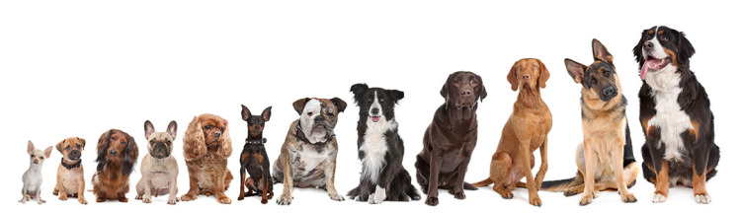

其实根源就是人委派给狗的任务多种多样，有些需要放牧，有些需要捕猎，有些需要拉雪橇，有些需要看家护院，有些需要做陪伴，有些只是为了欣赏。执行不同的任务，需要的特点不一样，在优选中筛出来的差异就会越来越大。

对比来看，人对猫没有这些任务上的要求，甚至对它们捕多少老鼠都没有指标。

猫长期以来只是在人类居所附近生活，以这里的老鼠为食，没有人为的筛选，所以猫的变化很小。就连毛色这种后来出现的需求，都是在700年前才刚刚出现的，也就是说欧洲文艺复兴之前，中国明朝之前，全世界的家猫大都是一个模样。

## **模拟狗的驯化过程**

狗为什么会心系主人？

这个问题上节课已经有答案了，那是因为它们自古以来就是一种群居的、带有阶层的动物，中层跟下层都严格遵守纪律，听头领的指挥。人类驯化它们的过程，就是让人代替它们心中头领位置的过程。

通过对全球范围内犬科动物进行 DNA 测序，得到的结果很难说狗是怎么进化来的，因为狗的祖先不是一种，而是散落在各地的灰狼、豺、狐狸的混血后代。比较强的证据可以说是在距今1.6万年前，狗在中东地区最早被驯化了，1.4万年前，南亚、东亚出现了驯化的狗。

我们知道，农业出现在1万年前，所以狗跟人出现紧密的关系并不是缘起于粮食。

刚刚说的这些狗的特点，跟猫的起源就很不一样了。全世界的猫只有一个祖先，而且之所以出现家猫是因为出现了农业。

可是现在 DNA 的证据发现，在农业社会之前出现的驯化的狗，现在已经都绝灭了，那些狗都是完全的食肉性动物。 在7000年前，亚洲的某一个品种的狗，演化出了一种能消化淀粉的能力，它就逐渐取代了旧石器时期驯化过来的所有的狗。

如果说得更生动一些，这个过程大约是这样的：

在16000年前的某一天，当时中东地区的人类祖先猎杀了比自己力气大、跑得快的各种动物，虽然不能说是战无不胜，但是跟当时和他们竞争的豺狼虎豹对比来说，多少还是有那么一点点优势的，这些优势就是凭借着石头武器跟火建设起来的。

当时部落里吃剩下的骨头就扔在一个地方堆起来，就是这个味道，把离人群最近的那批狼吸引过来了。

狼是一种消化能力、咀嚼能力非常强的动物，只有骨头也能吃得很香，所以胆大的狼往往趁人不备在夜里翻人类的垃圾堆。人类祖先团队协作能力很强，守夜的人发现之后就会把它们赶走，但是偶尔有几只没来得及跑的小狼被抓起来了。这东西吃起来也不够分的，而且看着它毛茸茸的，还有一双大眼睛，挺萌的，于是就留下来了。

狼是一种社会化的阶层动物，小的时候被人类领养之后，在成年之前会自发地表现出对人的服从，年幼无知的小狼就把人当作了头狼，当作了头领，养的时间长了，还能帮着守夜。人听不到的那些异常动静，它们就会先察觉到，然后“嗷嗷”地报警，有的时候甚至是冲出去把埋伏的其他肉食类动物赶走。

不过最初，通过这种方式领回来的小狼只是在完全成年之前还听人的话，只要是等它们什么时候翅膀硬了，就会去试图挑战人的权威，这种行为在狼群中也有，但是一般都会被狼群中身强力壮的头狼狠狠地教训一顿，再往后就都老实了。

但是生活在人类群落里的狼长大之后，可能就不太能继续融入人类社会了，如果做得比较过分咬伤了孩子，后果可能就是被杀掉。

如果不那么过分，仅仅是不再听人的话，不再完成人类交给它的任务，那之后的下场也就是再也得不到食物了，它们可能就又回到了人类群落边缘的森林里。但是它自小被人养大，对人的环境还是很熟悉的，所以也许今后有了小狼，也会带着它们继续到垃圾堆里找吃的。而这些小狼就属于是特殊的狼崽了，它们会效仿母亲的行为，当它们再被人抓住之后，攻击性就会更小一些。照此循环，逐渐地，人也发现，来家附近捡垃圾的狼里确实有一些是攻击性不那么强的。

于是狼选择不攻击、不离开，人选择更温顺的个体，双方互相选择，这样用不了多久就能出现狗的雏形了。

## **幼态延续与共生进化**

那用不了多久，到底是用了多久呢？

这个还真有前苏联的科学家做过一个长达40年的实验，他们想用野生的狐狸还原灰狼被驯化成狗的过程。

在1959年，130只银狐被带到了实验，它们每天都跟人频繁地接触，而且还会给它们设计出各种的训练，让它们跟人建立起信任的关系。

然后，把训练中表现出更加亲人、更加温顺的那些个体挑出来，再让它们繁育下一代，之后循环这个过程。

狐狸在野生的时候是一种非常谨慎、非常小心的动物，但就算这样，在35代以后的狐狸已经完全没有狐狸样了，身上的臭味儿都没了，它们遇到实验室的人员会高兴地摇尾巴，还会主动地舔人的脸示好，也会通过可怜的哀嚎来撒娇，而且样子都有点像狗了。很可能当年灰狼变成狗的过程也是这么发展过来的。

在对狗的研究中，有一个最值得说的，这也是狗区别于狼最大的不同，专业名词叫做幼态延续。

这是什么意思呢？

就是一个物种它总会有一些特点只在幼年的时候展现出来，一旦成年了，这种特点就会完全消失了。

幼态延续说的是，因为环境的改变，或者是基因发育出现了一些问题，有些个体即便到了成年，幼年的特点还会非常明显，不会消失。

比如说有些男人都40多岁了，还长着一张娃娃脸，而不是那种棱角分明的满脸胡子皱纹的样子，这个就算是一种幼态延续。

对于最初一批狗来说，它们本质上是灰狼，灰狼在成年之后就会自然而然地展现出攻击性，就会试图不断地挑战头狼的地位，就会对食物有发狂的追求。

但这些在人类社会是不能被接受的，所以在狗的演化中，凡是展现出幼态延续的个体都会被留下来，因为它们没有攻击性，不会对头狼，也就是它们的主人产生威胁，也不会对食物那么发狂。它们甚至一辈子都是一颗童心，明明自己有灵敏的鼻子，但是只要主人不给它指明哪有吃的，它一般都是殷切地望着主人，等着主人把食物在哪给它指出来。

在实验室中的狼跟狗也有明显的区别，比如设置一个带踏板的装置，踏一下就会掉出一块肉。人先给狗演示一下，一踩一块肉掉出来了，这狗高高兴兴地把肉给吃了。然后人又一踩，又一块肉掉出来了，狗又高高兴兴地把肉给吃了。但再之后，人不踩了，可是这个狗很想吃肉啊，但是它只是乖乖地坐着，用热切的眼神乞求人再给它踩一下。

如果这个实验把狗换成成年的狼，它只要看过一次装置是怎么出肉的，之后就自己踩了起来，直到把肉吃光，根本不在乎人的看法。

在幼年时期的狼跟狗，都会产生对人的亲近感，尤其是人离开几天之后再回来，小狗跟小狼都高兴得不得了。但是等它们成年之后，人如果再离开几天再回来的时候，狗还是跟小时候一样冲过去扑进人的怀里，但是狼对这个消失了几天的人已经不太在意了，它这时候甚至已经在自己的小群落选出一个新的头领了，而且这个头领还会对回来的主人怀有敌意，甚至试图攻击他。

这个就是狗展现出幼态延续，而狼没有的最好的例子。

人把灰狼驯化成狗，影响了狗的发育模式，产生出幼态延续的特征。

而反过来，因为狗的出现，人的生存质量也大幅提升，在原始社会恶劣的条件下，又经历了像新仙女木事件，同是智人的其他物种都有冻死的了，但是人类这一支还幸存，这里多少有狗的贡献，它们能帮助人类提升狩猎的成功率，提高了休息时候的安全性，还能提高放牧的时候的生产率，像北极圈以内的环境，如果没有爱斯基摩狗存在的话，人类只有死路一条，但是有了狗，人们生活得还挺安逸。

所以实际上，人跟狗在1.6万年的时间里，是共生进化的。有的时候我们甚至可以把带着一队狗的原始人，看作是一个由两个物种组成的新物种，他们在互惠互利的关系中一起进化，而不是像分离的物种那样，总是在你死我活的竞争关系中一起进化的。

## **今日内容小结**

那这节课我们得到的科学思维点就是共生进化。

演化的过程中，个体间的关系不都是你死我活的挤压，还有大量手牵手共赴美好生活的方式。

在自然界里，这样共生进化的物种有很多，比如像吃动物身上寄生虫的那种鸟，它们自己得到了食物，也给那些大型食草动物提供了危机预警，一有狮子接近，它们就叫唤。还有植物根系上的根瘤菌，它借根系延伸，在土壤中找到食物，同时也把自己的养分一部分匀给植物。更加基础的就像叶绿体、线粒体，它们曾经都是原核生物，就像一些单细胞生物那样。但是入侵到其他真核生物体内之后，竟然机缘巧合，没有被免疫系统干掉，也没有干掉宿主，反而成了宿主的一部分，给宿主提供能量，宿主也给它们提供庇护。

## **今日思考题**

如果我们把 AI 当作是一个物种的话，那参考曾经猫、狗和人类的互动，你觉得我们今后跟AI会是什么关系呢？

如果你想到了，就留在评论中。

# 135｜旁证：乌龟为什么长寿？

2018-01-24

## **概念12：旁证**

对历史事件的研究很难有直接证据，所以旁证和考据就是重要依据。基因技术的出现，让历史研究中的旁证更加坚实，很多从前打嘴仗的内容，现在变得无可争议。这一系列我们介绍衣服、猫、狗、人的起源，就是利用了旁证。

中国有千年王八万年龟的说法，国外也有龟的寿命能活过一个世纪的说法，看来全世界各地的人都注意到龟是一种寿命比较长的动物。

所以自然有这个问题，龟为什么长寿？

但听了这么多节科学思维课，我们应该对提问跟回答都设置一些门槛：

* 对提问来说，门槛在于，只有陈述上没有错误的问题才值得回答。
* 对回答来说，门槛就在于，只有找到依据之后才能再回答。

那你仔细想过什么是寿命吗？

对人类来说，因为有高水准的科技跟社会的合作关系，所以最近200年来，我们可以详细地统计大多数个体的寿命，记住他们的出生和死亡日期，然后统计寿命用。

但是动物界是没法这样做统计的，那寿命又是什么呢？是找到一个更长的寿命就把它当作这个物种的寿命吗？那这种寿命叫做最大值。但这样的做法是不是太极端了呢？有些比较常见的动物，我们能不能统计一个群落里活得最长的那前10%的个体的平均寿命呢？

这两个数字是不一样的，前者要比后者大得多。

比如以人来说，吉尼斯世界纪录里寿命最长的是法国的一个老太太，123岁，但如果统计中国寿命的前10%，那估计也就是90岁，这两个数字相差了1/3呢。

那在这个问题里，我们暂且认为活得最久的那个数字，就是最大值那个数字是寿命的意思。但是这个问题要想回答，还有其他的问题。

对于乌龟为什么长寿，问题中就包含了一个论断，就是乌龟是长寿的。可是乌龟又有非常多的种，于是这个问题里已经包含了一个比较严苛的论断了，就是要求所有的乌龟都是长寿的。

这个我们就要格外留意，看这个论断是不是正确的。我们偶尔就会被问到一些问题，这些问题里隐含的一些题设是错的，但是又不太容易察觉。比如说以下这个问题：

中国队在2018年的俄罗斯的夏天，能不能夺回世界杯冠军呢？

这个问题就包含了两个预设条件：

* 第一个就是中国队曾经夺过世界杯冠军，所以才能谈得上“夺回世界杯冠军”这个说法；
* 第二个就是中国队这次还要参加世界杯决赛阶段的比赛。

可实际情况是这两个条件一个都不成立，所以这样的问题是没有迈过提问的门槛，它不能成为问题，不值得回答，因为它里面实际上已经包含了两个事实上的错误。

那么乌龟是不是长寿呢？

按照刚才的思路，具体查一查，乌龟是有很多种的：

* 寿命比较短的像麝香龟、钻纹龟、西部锦龟、巴西龟、猪鼻龟，它们的寿命都是10几年20多年，它们肯定算不上长寿；
* 中等寿命像红腿象龟、苏卡达龟、鹰嘴龟、锯缘龟、小鳄龟，寿命在40岁左右，也算不上长寿；
* 只有那些像海龟、大鳄龟、加拉帕戈斯象龟，它们的寿命在80岁到180岁之间，这个算是长寿的。

如果真的有人问这个问题，我们就得帮他梳理好各种补充条件，在他问完之后可以补充问一句，你要问的是不是那些寿命超过100岁的龟为什么长寿？

可是我们往往见到的回答问题的人也没有这个意识，通常能见到的貌似有科学味道的答案就是这样的，说：

科学家们发现，生物的寿命跟端粒紧密相关，端粒是一种在真核细胞里，位于线状染色体最末端的特殊的重复序列，每次细胞分裂复制 DNA 的时候，端粒都会减少一份。直到最后一份也用光的时候，细胞就不再分裂了。那不再分裂就意味着没有继续生长和修复受损地方的可能性了，所以寿命就终止了。人类细胞的端粒可以使用50次，乌龟拥有得天独厚的长寿基因，它们的端粒可以支持细胞分裂110次以上，所以乌龟天然比其他的动物寿命更长。

大约就是这样一段解释。

虽然咱们这个专栏的同学对这种级别的描述，我估计是不太会满意的。但不得不说，这种级别的描述对很多中老年人来说都是一听就懂、一学就会，而且还说得通。

这样传播具体知识有什么坏处呢？

就是说我们已经知道了具体的科学知识，但是没有科学思想。

那生活中最常见的就是什么什么生物科技公司生产的端粒酶保健品，389块钱一瓶，产品介绍里还会有，比如说2009年诺贝尔生理学医学奖的支持，功效是癌症、三高、慢性病、细胞衰老，几大问题一并解决。

如果中老年人听完之前的逻辑感觉收获到了什么知识，那么接下来对这些长寿功效的药就很难抵御了。这就是只有一些不扎实的科学知识而没有科学思想带来的弊端。

实际上海龟、象龟为什么长寿，和熊猫为什么还没有灭绝是属于一个性质的问题，它就涉及到乌龟的祖先是从什么动物演化来的，它新陈代谢的特点跟其他爬行类动物有什么不同，尤其是能表现为寿命更长的那些特点又是怎么产生的。

这非但不是一篇文章能解释清楚的问题，甚至是一个目前为止也没有完美答案的问题。

众多研究内容里也只能是在 N 种因素里，对其中一个因素的其中一个方面作一些深入分析。

比如说大体上的规律是这样的，寿命跟体型是正相关的，体型越大的生物寿命越长，体型越小的寿命越短。它们在环境压力下被筛选出不同的生存模式，比如像小虫子，几乎就是所有比它大的动物的晚餐，随时面临着死亡。今天不抓紧时间把卵尽量多地撒播出去，明天就有可能连着自己带一肚子富有营养的卵被小老鼠吃下肚子了，所以快长多生，一年产下几万个卵，这里面只要有两三个今后能长大成虫就算是赚到了。

可制造这么多富有营养的卵也是一个耗费巨大的任务，所以长寿命是难以维持的，它只能在长寿跟体型大而不被人吃掉两者之间选一头。选子孙满堂这个选项，体型小的动物寿命一般就短。

反过来说，蓝鲸那么大尺寸的动物，寿命能到200岁呢，哪怕出生的第一天，刚从妈妈肚子里游出来就是7米长，6吨重，比世界上绝大部分的动物都大很多，根本不愁被人吃掉。所以几年才生一胎，一胎只生一条，怀孕一年多的时间，这对它来说不是问题。它要慢慢长到30米才开始生产，这是非常耗时间的。但是因为它不会被人吃掉，所以无所谓。这是一种完全不同的生存策略，而寿命就是不同生存策略中的其中一个属性。

当然也有特例，比如像裸鼹鼠，它的寿命有30岁，虽然这个岁数不长，但是跟它同一个尺寸的，跟它同一个科的动物的寿命大都只有它的1/10。还有北极圈的蛤蜊，叫明，最老的有400多岁，300多岁以上的明比比皆是。

对种种个案的研究，也有科学家们试图找出关键的因素。

比如像端粒膜的结构是不是能有效防止自由基泄露啊，或者细胞膜被氧化的难度啊，还有端粒缩短的速度啊，DNA 的修复速度啊，新陈代谢的速度啊，等等等等，都是关键的影响因素。

## **今日内容小结**

这节课我们说了一个貌似很简单的问题，用科学的思考习惯仔仔细细地分析了一番。

有些人可能觉得，这么做太较真了，如果你平时跟别人聊天都是这么说话的话，那活得太累了。

这个说得很对，所以，这只是一种思考习惯，我们并不是要在生活里，每一次遇到类似的，连门槛都没有迈过的问题，都要跳出来指出其中 N 个方面的概念定义不清，事实陈述错误，或对象指代不明。通常情况下，我们一听就知道对方真正要表达的意思，或者要问的问题是什么。在实际的交流场景中，我们只要去体谅对方的本意，尽量领会内容里的核心就好了。

这个道理很简单，像刘翔在生活中，他上下台阶的时候也不会使用标准的跨栏动作，但是这个动作他是掌握的；还有像一个外科医生，在家里补袜子的时候也不会用持针器配合5×12的针头去用，他也不会用那种手法，他们都是跟普通人一样正常地走路，正常地补袜子，掌握科学思维习惯的我们也是应该这么做的。

但是我们拥有科学思维的好处很多，因为你脑子里已经对那些逻辑关系了然于胸，知道有些内容想完全没有问题地描述出来，其实门槛挺高的。

那么一旦在平时听人讲话的时候，你听到一个人在演讲或者在文章中，他没有被任何一个门槛绊倒，那这个人就是高人，所以我们关注一下他的微博，这起码是一个高质量的信息来源，你甚至可以在私下跟他进行观点的交流，也许就能结交到一个知识渊博的兄弟。

同样的道理，一个人在陈述内容的时候，很低的门槛都没有迈过去，那他还在滔滔不绝，那这种人就应该敬而远之了。

简单地说，一套科学思维方法让人心里有底。

## **今日思考题**

都说猩猩和人在基因上是高度类似的，有98%都是相同的。而且除了猩猩，还有说猪跟人的基因也有90%的相似度，实验中的小老鼠跟人有80%都一样，这些说法其实在很基础的科普内容里都能见到，你觉得有什么问题吗？

如果你想到了，就留在评论中。

# 136｜旁证：人类是怎么分布到全球的？

2018-01-25

## **概念12：旁证**

对历史事件的研究很难有直接证据，所以旁证和考据就是重要依据。基因技术的出现，让历史研究中的旁证更加坚实，很多从前打嘴仗的内容，现在变得无可争议。这一系列我们介绍衣服、猫、狗、人的起源，就是利用了旁证。

这个系列我会给大家讲人类祖先的历史，并且从中归纳出一些科学思维的要点。你可能觉得，这是太过久远的事情，跟我们涨工资，分股票没有关系。但当你知道我们的祖先是怎么一点一点分布到全球的，那以大见小，你也多少能用科学的视角来看待人口流动、或者农民工进城这些当代社会的现象，也能从历史的角度看待一个政策规定人口必须来或必须走，会产生什么影响。

我们当前所在的地质年代，细说起来属于是显生宙的新生代的第四纪的全新世 ，比较复杂。

全新世是从11700年前到现在，也就是我们之前课里讲过的，从那个仙女木事件之后几百年，全球暖和起来开始算的，这叫全新世。在全新世晚期，智人就只有我们人类一种了。

不过在第四纪有两个世，一个叫全新世，一个叫更新世。

更新世可就比较长了，它是从259万年前到11700年前，这个跨度中间出现了很多的直立人，尤其是晚期智人，有些甚至跟我们一样也产生了语言和原始的绘画艺术，不过最终他们都灭绝了。

## **大气环境的影响**

其实不只是人类，其他类型的生物历史大致也是这么过来的，几百万年下来，大多数都灭绝了，只有少数幸运地留了下来。

之所以会这么动荡，大环境，主要就是气候变化，尤其是冰期跟温室期的交替，造成温度几十摄氏度地上下浮动，造成海平面1、2百米的起伏。

这些剧变对有腿有脚的动物当然不是立即致命，但是对那些不能活动的植物，就是灭顶之灾了。而植物属于食物链的底层，它们大面积遭殃之后，上层的食草动物和吃食草动物的食肉动物也会在后续的几百年里陆续遇难。

而地球为什么会一会儿冻住，一会儿冰又融化了呢？

你别以为大幅改变地球表面化学成分的只有人类，所有曾经广泛分布在地球表面上的生物都干过这件事。

比如说几十亿年前那个藻类，就把地球大气层的化学性质完全颠倒了一次，从还原性变成了现在的氧化性。用“颠倒”可能还是个好词，我们也可以换一种说法，叫做向大气层中疯狂地排污，最终改变了大气层的性质，把它们自己也都毒死了。

改变大气层成分的事，在植物大量出现之后也出现过，比如氧含量的剧烈浮动。

像7亿年前，地球的氧含量只有3.5%，那现在是多少呢？现在是21%。后来就开始慢慢飙升，到了3亿年前，浓度已经是35%了，这一下就是4亿年前的10倍。但是35%的浓度维持了很短的时间，到了2.5亿年前，突然又减少了60%。在9000万年前又恢复到30%，这是两次大波动，现在是稳定在21%。

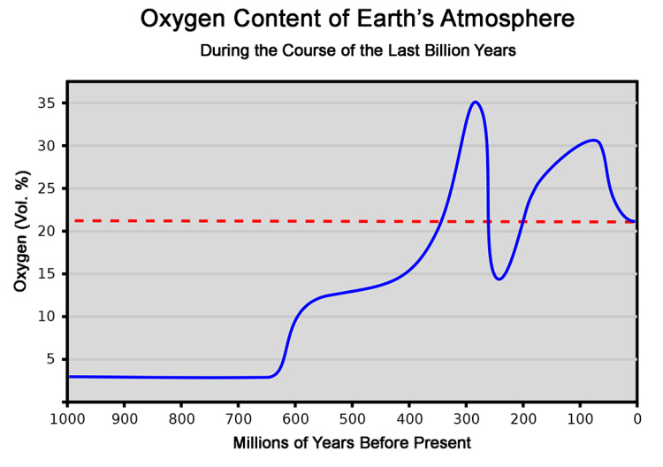地球氧气含量变化

大气环境跟海平面的这样大幅度的波动，天然就是一种物种大过滤的机制，就像一笸（pǒ）箩豆子，你一个劲儿地筛，凡是那些不满足条件的，没几下全都被筛出去了。

被筛出去的就包括170万年前的元谋人，110万年前的蓝田人，和50万年前的北京猿人。他们和晚期的智人都不是一个种，这种差异有点像猫跟豹子似的。

我们的祖先可以追溯到12万年前，或者现在最新的结论是20万年前，生活在东非的那群智人的身上。他们后来分了好几批走出非洲，在他们第一次走出非洲之前的几十万年，我刚才说的那些被淘汰的元谋人、蓝田人、北京人早就灭绝了几十万年了，根本就没有后代留下来。

不知道现在的中小学历史书上是不是还把北京猿人写成是中国人的祖先，那就属于是非主流科学观点了。

## **人类起源于非洲**

人类起源于非洲，这凭什么就是主流观点呢？

首先，它使用了最先进的工具，就是 Y 染色体 DNA 的分析技术，科学家们最开始只用它作依据，因为它的稳定性好，它能追溯是因为只有男人才有 Y 染色体，所以它的传承就是一条父系的脉络。

你可以把它当作是一个世世代代记录的公司的账本，这个账本里只记录了一个公司款项的进出。那我们人类这个公司一直运营了至少12万年都没有倒闭过。

但如果再往前追溯，比如说13万年前，那个账本就已经丢了。我们12万年前那个人类的公司是之前几个断掉的公司重组过来的，所以我们分析人类祖先谁先走出非洲的，走的哪条道，后来怎么分的叉，就全凭这些证据了。

但是，在传播的过程中，每个员工抄写的账本都会以很小的概率抄错个别地方，谁也免不了嘛。只要你抄错了，那从你之后接你班的人，等他抄你的账本的时候，他不知道你哪儿抄错了呀，所以大概率说，他也会把你抄错的那个地方照单全抄，于是他的账本天生就带着有你的错误的标签。可是他自己也是人啊，他大概率也会发生点错误，这个错误就是发生在其他地方，这个错误可以代表他自己的标签。

那么，当我们沿着这些标签倒回去的时候，就能知道不同标签是谁先谁后，谁是从谁那儿抄的呀，谁没抄谁的呀，这种标签，就叫做人类遗传树状图里的单倍型。

比如说，我们现在花几百块钱上千块钱弄点唾液，或者口腔上皮细胞做的基因检测，里面肯定有一项是你祖先的来源，那里使用的不是这么通俗的词语，而是用了单倍型。

Y 染色体 DNA 的单倍型从大类分有 A、B、C、D、E、F、G，一直到 T，然后每个字母下面还有子型，比如说 A1 型、A2 型、A3 型，B1 型、B2 型、B3 型。A1 下面还有更小的子型，比如说 A1a、A1b、A1c，而且还能继续往下分，只要这个类型还有后续分叉，就可以一直这样分下去。

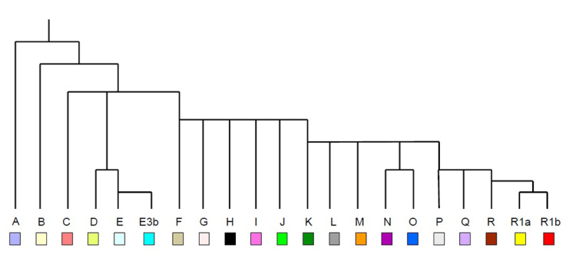Y染色体单倍型分支（部分）

除了父系的 Y 染色体 DNA，还有母系这一单链的线粒体 DNA，它也有自己的一套命名方法，它使用的字母跟 Y 染色体还有重复的，所以分析或者展示人类基因图谱的时候，得说清是在哪个方法下的分析结果。

之所以叫做单倍型，这个单倍是因为这些数字只来自于父系的一支，或者母系的一支，是单条 DNA 链上的数据。但是像咱们普通人身体上的体细胞，这个 DNA 都是双链互补的，这个叫双倍体。

虽然现在对古人类的研究中，对于人类到底起源自哪，还有争论，还有新的发现。比如最近就发现很可能不是源自于东非，更有可能是源自于西非，是20万年前的。

但是人类祖先是单一起源，这个反对的声音几乎没有，即使是反对的，就是支持非单一起源的科学家，他们的观点大都可以简化成一种意愿：

就是他们希望发现，至少有一支是从他自己的故乡起源的，这类情绪左右科研的例子不但使得科研结果做不好，甚至连情绪表达的初衷都难以满足。

这就好像一个1米65的男生，他走哪都穿一个10厘米高的厚底的鞋，步态都有点不稳了，可是走哪都跟人特别强调说自己的身高是1米8，这非但不会让人觉得他个子高，反而会引来更多的嘲讽。而对比来看，你像足坛巨人马拉多纳，他就是1米65，他从来不说自己1米7，任何比赛他都是对方盯防的重点。

做研究也是这个道理，你如果能用最完备的数据跟最先进的工具把人类祖先是怎么来怎么去的给分析出来了，不论这个结论是在哪起源的，今后凡是你的研究被提到了，都难免是这样的介绍：

某国科学家谁谁谁的研究显示，人类祖先起源自哪哪哪，在这种评论中出现的国名，那不是更荣耀嘛。

不过，愿意往自己脸上贴金的国家还挺多的，比如对于印欧语系这种语言到底是哪儿起源的，德国语言学家就有很多坚信是日尔曼起源的。

这种情绪是一种不自信，而且就算表达出来之后，效果也适得其反，别人非但不信，反而知道你是不客观的。就像我们听到韩国人说，秦始皇跟孙悟空都出自他们那儿是一样的，我们的第一反应跟其他国家的科学家听到我们说人类至少有一支是起源自中国的，听后感是一样的。

## **被迫走出非洲**

说到人类是怎么分布到全球的，起始点要从11万年前说起，因为那个时候，人类的共同祖先被玉木冰期逼得不得不大批出走了。

玉木冰期也是距离现在最近的一次，它是从11万年前开始变冷的，到了3万年前达到了最冷，最终在1.1万年前暖和起来了，新仙女木事件就是包含在这个冰期里最剧烈的一次波动的时间。

11万年前，最原始的两个类型，A 跟 B 出现了，它只是在非洲内陆移动了一下，一个去了非洲的西南，一个去了非洲的中部。

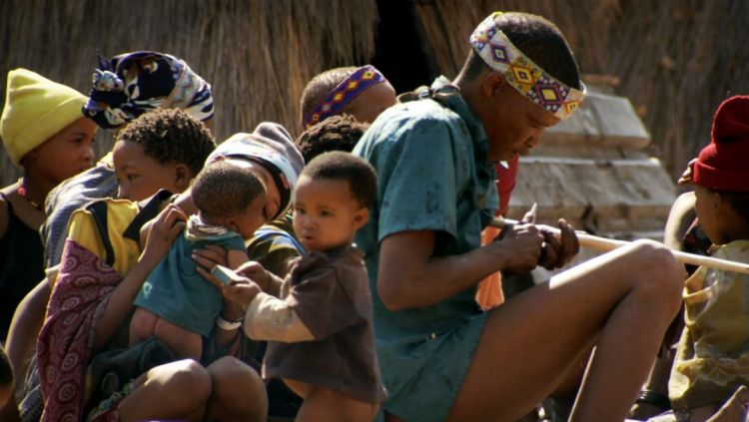A分支的后代：布须曼人

接下来就过了5万年的时间，出现了第一种突变，叫做 M168。

M168 的突变包含了 C 跟 D 两个型别。

C 从东非大裂谷的最南端沿着海岸一直往东北走，可能一路上吃的东西也都是海味。过了阿拉伯半岛之后，在中亚继续沿着海，然后沿着印度海岸线绕了一圈，到了孟加拉。在这里，C分成了两路：

* 一路从孟加拉北部进入云南，然后沿着长江走到了中国沿海，然后继续北上，到了蒙古；
* 另外一路在孟加拉继续沿着海岸线走，这个规矩还没破，在冰期从印尼走到了澳大利亚。

还有一路是 D，是从东非大裂谷的最北端走的，没沿着海岸线走，一直在内陆走，到了孟加拉以后，才开始沿着海岸线走，然后也是在冰期，从印尼走到了澳大利亚。

C、D 这两支就是后来东亚跟澳洲人种血脉的最初来源，这发生在6万年前。涉及到中国的部分咱们后面细说。

## **今日内容小结**

这节课我们得到的科学思考习惯是什么呢？

就是排除情感因素的研究是什么样的。

首先你看，怎么走出非洲的？

就算那些祖先是有早有晚，那个时间点距离现在总也是两三千代人之前发生的事了，跟现代人的利益毫无关联，这就是一个很好的时间间隔，这基础不错，它天然有一个属性，就是我们在分析研究的过程中，并不会先预设一个答案，再想法从茫茫的素材里拼凑出一个能圆满解释心中期许的那个答案的那一部分证据。

另外一个就是我们使用的素材好，像历史素材，不论是口述的，还是笔记的，甚至文物的，它总有篡改，总有造假的机会。但是，基因起码到现在为止，还不方便篡改。假设说100年后，连中学生都可以做基因编辑，这事咱们不提，起码现在是没有篡改过的。

所以，有这两个属性在，拥有科学素养的人天然就会被它吸引，就能利用更良好的素材基础得到更好的科学结论。

## **今日思考题**

其实在11万年前，还有一批人类祖先就在冰期到来的时候，他就先穿越了现在的撒哈拉沙漠，走到了欧洲东部，就直接往北去了。他从南到北，贯穿了整个撒哈拉沙漠。其实你想这件事到现在都很少有人能做到，那11万年前的祖先是怎么做到的呢？

如果你想到了答案，就留在评论中。

# 137｜问答：人和黑猩猩的基因只有1%差异？

2018-01-26

这周我留了一个稍微复杂一些的问题，都说猩猩跟人在基因上高度类似，有99%都类似，这个真假对错很多人是拿不准的。

但是如果你细心的话就会发现，往往还有这样的后续内容，就是说猪跟人基因的相似度是90%，实验中小老鼠的基因跟人类相似度都有80%。

好，确实，猪比小老鼠更像人一些，所以相似度一个是90%，一个是80%。我们也默认这个是对的，矛盾并没有出现。

但是我们还能见到有一些介绍遗传病的科普里是这么说的：

异卵双胞胎拥有50%相同的基因，因为兄弟间每个人都各自从父母那儿取得了一半的染色体，相当于两个人各做了46次二选一，所以最终总体上看来，大约有50%是相同的。

这下矛盾来了，难道我们跟小老鼠的相似度要远高于我跟我哥哥吗？这个问题出在哪呢？

就在于定义不清晰的词语和不加质疑地相信传言。

人跟黑猩猩有99%的相似度，这种说法确实不是瞎编的，是来自于1975年《科学》杂志上的一篇对比人跟黑猩猩体内大约43种蛋白质的相似度的这么一篇论文。

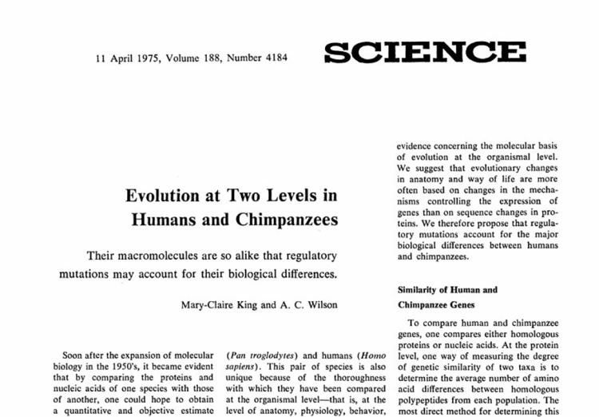论文截图

这篇论文最终的结论就是：

人跟黑猩猩体内多肽的检测发现，平均来说，有99%以上都是相同的。

多肽是什么呢？

其实就是蛋白质的雏形，多肽连在一起折叠好，就是蛋白质了。

但是我们完全不能把刚刚那个结论理解成人跟黑猩猩体内的蛋白质的相似度是99%，因为在这篇论文中，只比较了40多个多肽。

可人体究竟有多少种蛋白质，多少种多肽呢？

现在还有争论，但起码种类不会低于10万种。我们对于人的了解都是如此，我们就更不知道黑猩猩体内到底有多少种蛋白质了。所以这项研究，当时只是一个小小的尝试，只是充分利用了那个年代刚刚诞生的，确定氨基酸序列方法的一种小尝试。

从科学技术进展的角度来看，人类最早在什么时候才能说人跟黑猩猩的基因相似度有多高呢？

至少也要等到人类基因组跟黑猩猩基因组全部测序完才行，而这两个时间点差不多都是2005年。

那怎么比呢？

比如说先从承载基因的染色体入手，结果就发现：

人有23对染色体，黑猩猩有24对，这个相似度的比较有点像什么呢？

其实就有点像两本书的相似度的比较，比如说对比1990年高二的数学课本跟2010年高二的数学课本，你就发现90年版的一共23章，10年版的一共24章，这就不一样。那你说我不管多少章，也许只是因为重新打散了、重新排的原因，所以章数不一样，它们的内容也许还是高度一致的。好，那咱们就不管多少章，咱们只对比具体的内容。

在基因相似度的对比中，就有选“转座子”来作对比的。

什么是转座子呢？

通俗来说就是一段基因，它可以到处地挪动位置，但是这段基因的序列内部是不会变的。

我们还用教科书来举例子，转座子就有点类似于像概率论这样的知识，比如说从5个小球里选出2个，有几种可能的方案呢？这部分知识你放在高三学也可以，你放在初二学也行，甚至小学三年级也可以，要学懂这块知识并不需要什么前置条件。

那么我们就统计，在两个版本的教科书里，这种类型的整块的知识分别有多少个，每个知识点的字数是多少。

比如像 Alu（基因中特征明显的片段） 这个知识点，黑猩猩有2340个，人有7000多个，在这个知识点的数据量，黑猩猩是0.7兆，人的数据量是2.1兆，你看这就有很大区别。还有像小卫星的片段（基因中特征明显的片段），黑猩猩有7000多个，人类有11000多个，这样不同的转座子非常非常多，它们都属于不匹配的。

那么在黑猩猩所有的序列中，凡是可以和人匹配的都给它算上，这些数据量占比人类基因组数据的总量大约是多少呢？

最终的结果是75%左右。

所以你看，在这种对比方法下，所谓的 DNA 相似性是有它自己的定义的，而且还是比较明确的。就是先在黑猩猩的序列中，把所有人跟黑猩猩都有的序列挑出来，然后再除以人类的数据总量，就是相似性了。

但是，什么能算作匹配，什么不能算匹配呢？

其实也是有很多弹性空间的。比如说有这么一段基因，它仅仅由3个碱基组成，当然实际情况中不可能这么少，可能至少都得有3000，30000个，那咱们就用3个来举例：人是 CCC，黑猩猩是 CCA，狗是 CAA，猪没有这个基因。

那可能在某一种判断方法里，会简单粗暴地认为，人、黑猩猩、狗都拥有这个基因，只不过是基因的多肽性造成的差异，这不能算作不匹配，所以，人、黑猩猩、狗在这个基因的相似度上是100%，而猪因为没有这段基因，所以猪跟人在这段基因上的相似度是0。而在另外的评价标准中，黑猩猩跟人的这段序列相差了1/3，所以相似性是66%，狗是33%，猪是0。

所以即便是细致地比较基因序列，相似度的弹性空间也是比较大的。现在的研究结果，人跟黑猩猩在基因序列上相似度是72%到89%之间，不论它是大是小，都肯定不会有98%或99%这么高。

知道这个道理，我们就可以回想，有些人介绍人类祖先的内容的时候就会说到，人类到现在还有4%左右的 DNA 源自于尼安德特人。

那这句话是怎么来的呢？

就是因为当年在测试尼安德特人的 DNA 的时候并不轻松，都是从一些化石上，比如化石的小指骨上取一些材料，来测定这份已经碳化的骨骼里的 DNA 序列，这里当然可能有尼安德特人的 DNA，那还有可能有其他动植物，或者是微生物的 DNA。

人类学家在研究的时候一定会尽量地排除其他干扰因素，但最终确定是尼安德特人的 DNA，这个序列也不可能是全基因组的序列，也许只是一个尼安德特人全序列的5%，10%啊，那么把这个已经测定好的序列作为模板，拿到人类的 DNA 序列中去碰，看看和这一小部分相同的序列能够占到人类 DNA 序列总量的多少呢？这样就能得出一个数据。比如说，人类至少还包含有4%的尼安德特人的 DNA。

其实，我们从道理上也能明白，我们在遗传距离上一定是离尼安德特人更近，离黑猩猩更远，数据完备的情况下，黑猩猩和我们至少都有72%是相同的，那我们跟尼安德特人的相似度至少会高于这个数字。

所以你看，一个问题要有像样的答案，真要仔细琢磨问题中出现的每一个词语的含义，这个思考习惯咱们专栏的用户应该已经慢慢地有意识地建立起来了。在跟朋友聊天谈话的时候，虽然没必要较真，但真到了一定要说出个123的时候，还是免不了要弄清所有的概念。

# 138｜问答：献血对身体有害处吗？

2018-01-27

问答

有同学问献血方面的知识，他自己在网上查了很久，有说好的，也有说坏的，但他觉得说的都太片面了。这次答疑，我们就来仔细说说。

我先给出答案：

献血对个人的身体健康来说，按照规范，健康的成年人一次献200毫升到400毫升的量，两次献血的间隔在6个月以上，只要满足这些条件，既没有找到对身体有害的足够的证据，也没有找到对身体有益的足够的证据。

## **献血的害处有多大？**

能统计的害处大约是多少呢？

我一定要把这个说清，因为只有把害处明明白白地说清之后，才能让人明白，献血的风险到底有多高。

这个统计数据是这样的，初次献血产生不良反应，这都包括哪些呢？

* 第一个统计数据：像头晕、虚汗、无力，这些都算上，大概是占比2%。
* 第二个统计数据：因为献血，结果出现了后面长期的并发症，这种患者比例是非常低的，美国统计了1999年到2003年，这4年期间，一共19.4万个献血者，其中只有1个人出现了。
* 第三个统计数据：美国在2008年10月份到2009年9月份，整整一年时间里，这个3亿多人口的国家，一共在血站出现了6起死亡事故，但是其中有5起最终调查跟献血是无关的，所以实际算起来，一年只死了一个人。这个风险比例，比出门发生交通事故的死亡率要少非常多了。

所以，如果只是针对个人，献血就算是有害，害处也比自己开车上路要安全得多的多。

而献血这件事，如果它要是针对全体人群的话，那就是益处更大的事儿了，所以把社会效益综合考虑进来，在自己健康的情况下，献血的好处是更多的。

那为什么献血对身体没有造成明显的伤害呢？出了那么多血，对吧？

咱们举两个例子：

比如像女性，她的月经也是出血，6个月经血的量大概也有300多毫升了，所以一次献200到400毫升对身体起码不是一个沉重的负担。

献血跟受伤出血是不同的，受伤出血的危险最大的是伤口感染，而献血就一个针眼，不用担心感染。

不知道你有没有体会过生病的时候，比如像发烧、感冒，就浑身酸疼，那你知道这是为什么吗？

其实这就跟血液有关系。

人体的血液中有很多类型的细胞，它们完成的功能都不一样，主要就是携带氧气，还有抵御外敌入侵。

所有的血细胞都是由骨髓细胞分化出来的，而我们献的那些血，其实最大量的就是补充其他人因为失血造成的红细胞的数量下降。其他类型的细胞在失血的时候，虽然一样也是按比例的减少，但那些细胞一般是不能随便乱用别人的血来补充的，因为会发生严重的排异反应，会发生严重的过敏事故，造成死亡。而红细胞筛选配型的时候，只要大概按血型分一下就可以共用了，所以红细胞是献血中用的最多的。

红细胞是哪来的呢？

它是红骨髓产生的，其实大部分的血细胞都是红骨髓产生的。

红骨髓在哪呢？

就在身体那些最大块的骨头里，像大腿骨，还有上肢的骨头。

红骨髓对任何人来说都是供大于求，只是在小的时候，咱们因为长身体，在6岁以前，它的数量非常多，充满在骨骼内部网状结构里，等到成年之后就不需要这么多了，绝大部分的红骨髓就会被黄骨髓取代。黄骨髓最主要的成分就是脂肪，已经没有分化成血液细胞的能力了，但是这个是在正常状态下的。一旦人受伤了、失血了、生病了，黄骨髓还会在伤口信号的刺激下重新变回红骨髓，担任起制造血细胞的工作。

发生感染其实也是一种受伤，致病的微生物会不断地刺激人体释放一些炎症因子，这些因子又不断刺激人体，然后开始大量的造血。造血是因为血液里有免疫细胞，是需要用这些免疫细胞来杀灭外敌入侵。而正是这些大量的炎症因子跟免疫细胞大量产生之后，释放的细胞因子。

可就在这个过程中，因为各种因子是成十倍、成百倍地增加，也在刺激神经系统，所以表现起来就是让人感觉到特别疼，因为神经受刺激了，肌肉疼、骨头也疼。

## **献血是一种压力训练**

好，刚才咱们说了一个月经的例子，又说了一个感冒发烧的例子，大家就知道，损失200到400毫升血液，对健康的成年人并不是太大压力。所以其实我们可以把献血比喻成是一种额外制造压力的过程。

额外的压力生活中有没有呢？

当然有啊。

比如像轻断食的饮食方法，就是每周挑那么一天，饿自己一天，这个不吃饱就是一种压力，因为饥饿给身体一个信号，就是让身体准备好过苦日子了，所以这会儿的身体就会调动起那些吃饱穿暖的时候不会动用的资源。

除此之外，像运动健身也是一种压力，比如跑步的时候，需氧量就大大超过平静时候的状态，长期锻炼，身体就倾向于往血压、心跳、耗氧量都很吃力的时候还能正常工作的方向发展，这个就是压力。

所以献血也一样是压力，身体是按照受伤的模式启动了应急措施，影响最大的就是免疫系统。

但是压力是好是坏，这个说不准，比如像坚持晨跑，就有在早锻炼的时候猝死的 IT 精英，这个大家都听说过。本来身体就弱，作息都不规律，你让他轻断食，那就有饿晕过去的。

所以，献血的时候我们至少要保证自己的状态很好才没有危险。

虽然现在献血对身体好还是坏没有什么确凿的证据，但是如果今后在献血对身体是否有益这个问题真的出现某一个方向上的结论，让我下注的话，我还是倾向于选择对身体有益这个选项。

## **献血的好处**

献血还有什么好处呢？

直接的好处，因为也不是你要献就一定能献成的，它之前要做一个疾病筛查，直接的收益就是检查一遍身体，尤其是转氨酶正常不正常，有没有乙肝、丙肝、艾滋病、梅毒，就这四项。

献血过后，人的反应很不一样，有人完全没感觉，有人就心慌、气短、头晕。对有反应的人作过统计，七成以上是精神紧张造成的，就是因为平时听了很多，说什么献血伤元气这样的评论，所以在针头拔出来以后，就格外敏感，就格外地夸大身体的每一个变化，最终总能找出一些不舒服，然后把它跟献血联系在一起。其实头晕、出汗这些现象就是在植物神经的调控下表现出来的。

下边咱们说说无偿献血对社会，对公众的好处。

首先是对曾经做过无偿献血的人，如果他的量到了一定程度，今后如果需要用血的时候，而且还是在当初献血的那个本地用血的话，那这次用血的费用在之后是可以医保报销的，而且不只是献血者，连献血者的直系亲属在本地用血也有优惠。

不过说是这么说，真的报销起来的话还是挺麻烦，拿着一大摞的原件、复印件，然后跑三个地方才能把钱顺利地拿到手。虽然麻烦，但是一般去报销的人很可能都是大量用血的人。如果能因为自己之前献血的量大而全部免费，或者给家属减免的话，这真的还是挺划算的。

别看献血这件事并不稀奇，但是各地的血库大都是缺血的。

献血的主力人群是大学生，往往一辆采血车停在校园里，做好宣传工作，就能出现挺多的志愿者。而血液严重短缺也更多发生在寒假、暑假。

血液总是短缺，所以用血也有一定的规则，原则上是这样的，它是按照紧急程度分。

最紧急的就是急诊里的大出血需要输血，这个是最优先保障，基本上当地的血库有多少血都优先保障急诊手术。你说这也太浪费了，但是没办法，全球的规则都是这样，否则公民对整个国家医疗体系的信任就崩溃了。

次一级紧急的就是那些血液病患者，他们因为自身的骨髓细胞有问题，没法产生血小板、白细胞、红细胞，总是需要输血。他们虽然一次用量没有急诊手术那么恐怖，但是因为是持续性的，总量上依然很难满足。

现状比较残酷一些，就是在每年的寒假、暑假里，血库断血的那几天，血液病病房里马上就能空出好几个病床出来。这些人用的血，一半是献血的人给到的，还有一半是他们的家人持续地献血给到的。

最不紧急的就是那种已经预定好的手术需要用的血，这些血医生大都是通过劝说家属献血得到的。

如果家属非常非常不配合，最终很可能的局面是什么呢？

就是某天早上，你就发现，医院的献血窗口里，有一排穿着白大褂的医生都挽起了袖子，排着队给手术患者献血。所以你看，医生的伟大，可不仅仅是限于他们工作范畴里的。

那我们无偿献的血都献给谁了呢？

其实绝大部分都是输进了严重外伤，各种大出血的急诊病人的血管中，少部分是给了血液病患者，他们一天断血都难活命。

所以总的来说：

我们献的血都可以算得上是用在了挽救生命这件事上。

也许从这个角度出发，血库、血站在宣传中应该想方设法地让献血者找到挽救生命的体验。

因为现在道理上即便是这么说，但是仍然是没有感觉，不觉得自己挽救了谁。这在从前，难度上很大。今后也许可以通过互联网跟数据库来实现，到了那个时候，凡是追求成就感的，有科学素养的人，都会成为献血者了。

# 139｜旁证：最早的语言听上去什么样？

2018-01-29

## **概念12：旁证**

对历史事件的研究很难有直接证据，所以旁证和考据就是重要依据。基因技术的出现，让历史研究中的旁证更加坚实，很多从前打嘴仗的内容，现在变得无可争议。这一系列我们介绍衣服、猫、狗、人的起源，就是利用了旁证。

## **上节思考题解答**

上节课最后留的问题是，就算我们以现在的技术保障也难说能让一批人从南到北活着穿越撒哈拉沙漠，那11万年前的祖先是怎么做到的呢？

其实11万年前，撒哈拉沙漠如果真的是沙漠的话，他们一样也穿不过去。

原因就是，当年还处于冰期，就是玉木冰期的初期，两极地区普遍冻冰了，赤道附近才会暖和，有水，所以撒哈拉沙漠不像现在这么大范围的干燥、炎热，沙漠面积最小的时候只有现在的1/3。

当时的人类祖先是沿着这里的伊哈尔河、萨哈巴河跟库费拉河走过来的。每一次撒哈拉从沙漠变成宜居带的时候，都给人类祖先提供了一个时间窗口穿越它，每一次的时间窗口大概是几千年的时长。

上一次可以在这里随意地生活行走的时间是距今1万年前到距今4500年前。之后，直到今天，那儿一直是大面积的死亡沙漠。

## **给“迁徙”下定义**

另一个要强调的是，在这一系列课中，凡是我们提到穿越、走到或者到达这些词语，都是属于在几千或者上万年的跨度上看到的一种全景的效果，而实际在那个时候，古人并不是那种拉家带口、逃荒似的日夜奔袭，往一个目的地去，不是这样的。

所谓的迁徙只不过是从前在一个地方讨生活，几年后发现食物不好找了，那就扩大觅食的范围，结果发现也许在10几公里外有一条新的河流，有一片绿洲，那儿的食物充足，最开始可能是每隔几天奔到那边去找点东西背回来，几年之后干脆决定把整个家都搬到10几公里以外去。

就这样，一代一代人的繁衍生息，只要他们的平均速度有每年2公里，那1万年的时间就足够形成一个全球迁徙的图像效果了。

所以，当我们面对气候变迁的地图，我们嘴里说的穿越撒哈拉沙漠的过程，它并不是像生存挑战那样，而是一代一代地搬家，从非洲搬到了欧洲。

## **走出非洲**

11万年前，第一次去欧洲的人类应该也没有想到，他们竟然在那儿遇到了另外一种人，那儿的人皮肤颜色比他们浅，个子比他们矮，但是四肢粗壮得多，肌肉也发达得多，这些人说的话，他们基本听不懂。其实他们遇到的这些人，是在50多万年前趁着撒哈拉沙漠还不是沙漠的时候迁徙走过去的，后来几十万年时间就一直生活在那儿，他们就是大名鼎鼎的尼安德特人。

11万年前，人类祖先跟那批尼安德特人应该是发生过战争，也可能发生过爱情。到了现在，这批最早出走的人类已经消失殆尽了，他们没能顶住欧洲寒冷的天气，也没能依靠自己的智商竞争过当地的土著，只是留下了一些混血的后代。否则，我们连这段历史也无从得知了。

这算是走出非洲的一次失利。

不过，距今6万多年前，还有一次，在那一次局面反转了，尼安德特人逐渐势微。而知道6万年前这次胜利，也是因为现代人的 DNA 中，还有1%到4%的尼安德特人的片段在体内，这些痕迹都是在那几万年里双方相爱相杀留下的证据。

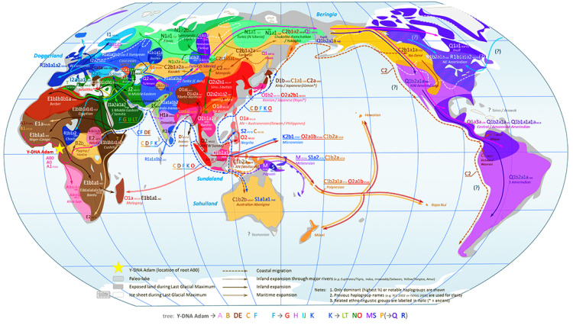Y染色体单倍型DNA世界地图

上节课，我们说到 C、D 两支分两条路走进了亚洲，那之后又过了几千年，编号为 F 的有一支，带着 M89 基因也走上了离开非洲之路。他们原本居住在非洲的东北角，所以自然要经过中东地区，这里现在是非洲、亚洲、欧洲的交界处，属于全世界最乱的地方，当年也是非洲北方智人出走非洲的必经之路。

他们在交界处生活了很久的时间，直到那儿的天气变得太干燥了，资源不够用了，养活不了太多人，F 这支在后续的延续中就四处出走，形成了 G、H、J、I、K 5支队伍，其中比较重要的是 J、I、K 这3支：

* J 去了阿拉伯地区，成为现在的闪米特人的主要祖先；
* I 往北极圈方向走过去了，途中还遇到了早就到过蒙古的 C，跟他们融合了，形成了现在爱斯基摩人的祖先；
* K 比较复杂，有一部分人进入了伊朗高原，再走印度，这条道路其实跟上一支出走的 D 的线路是高度一致的，到达印度之后还跟几千年前已经到达的 D 相遇了，当然，真正相遇的那一天他们肯定是互相都不认识的，谁也不知道双方1万年前是一家人，所以免不了有冲突。
* K 还有一部分在向东进入帕米尔高原的时候被挡住了。他们在这里先分化成 O 跟 N，然后 ON 组合的有一支掉头回去了，往西去，半路停在了两河流域，就是幼发拉底河跟底格里斯河这里，他们就是苏美尔人的祖先。当然，出现楔形文字的苏美尔人还要再过24000年才会出现。掉头回去的这支现在只有语言，没有文字。

## **祖先的语言**

那语言又是什么样的呢？我们虽然不能准确知道语言是什么样，但是大致听上去就是这样的：

（请听音频）

不知道你有没有发现这种语言的发音特点？

就是各种“踢踢踏踏”跟咂吧嘴的动静，和我们现在的语言差别最大的就是辅音。

那种语言的辅音大都是喷口，元音是短促的，像 A、E、I、O、U，a、o、e、i、u、ü 这些都很少，为什么呢？

这是因为原始人在追踪猎物的时候，团队围捕需要沟通，这个时候必须把交谈的声音压到最低最低才可以，这样动物才不会逃跑。可是在这种情况下，如果我们用现代语言这种正常的元音跟辅音，你就基本听不清队友说的是什么了。

我来给大家模拟一段，就是用现代语言，用特别特别小的声音来念，你听听是什么样的：

萧峰微微一笑，心想：“兄弟做事有点呆气，他和人结拜，竟将我也结拜在内。我死在顷刻，情势凶险无比，但这人不怕艰难，挺身而出，足见是个重义轻生的大丈夫、好汉子。萧峰和这种人结为兄弟，却也不枉了。”当即跪倒，说道：“兄弟，萧某能结交你这等英雄好汉，欢喜得紧。”两人相对拜了八拜，竟然在天下英雄之前，义结金兰。

我刚才念的是《天龙八部》里的一段，就是段誉与萧峰义结金兰。

虽然我念的是现代语音中的音，但是我把声音已经压得非常低了，你闭着眼睛听，也只能听见那些带着齿音部分的，这些才比较清楚，那些元音又多又长的地方根本听不清。

所以，这样的事情在我们原始祖先那儿也发生过，所以在环境的逼迫下，那些浑浊的元音可能就渐渐地越用越少，反而是更多的“踢踢踏踏”的齿声，更多从语言中浮现了出来。只有这种通过多种多样的“踢踢踏踏”“吱吱喳喳”，轻且短促，而且还要变化，才能让对方听清，才能表达多种意思。

听过这些，你就能知道，语言是环境中筛选出来的。

## **强势的O、N祖先**

咱们继续说，ON 组合只有一部分留在了苏美尔，还有一部分依然走的是从前 D 支线的老路，由印度高原进入东南亚，在这儿还遇见了早就到这儿1万多年的 C 跟 D。

这段时间，智人的文明程度应该是发展了很多，C 在东南亚应该是落后了，结果是在距今3万年的时候，C 的数量大幅下降。ON 组合看来是一个强有力的入侵型，这个过程可能类似于16世纪欧洲人灭掉了南美土著那样。而就是这批入侵者，奠定了如今东亚黄种人的主要血统，包括我们中国人。

但 D 的系列并没有灭种，他们的生活空间不断地往东压缩，最后都被挤到现在的台湾岛上，又从台湾岛往东北方向走到了琉球群岛。当然那个时候，琉球是陆地。然后又从琉球继续往北，走到了现在日本的九州岛，这群身材矮小、皮肤黝黑的 D 分支就是在我们之前课里说到的日本最早的祖先，绳文人。

ON 组合别看驱除了 C 跟 D，他们互相也在激烈地竞争。O 分成了 O1、O2、O3，这3支是中国人最主要的祖先。

O1 主要生活在中国的南方，长江中下游就是他们长期盘踞的位置，而在之前我们讲五谷杂粮中水稻的来源的时候，最后我提了一个问题，都说华夏民族起源自黄河，那为什么后来在考古的证据中发现，距今9500年前到7000年前，有大量的碳化的水稻颗粒在长江流域被发现了？因为有这些颗粒保存就说明那个时候已经出现农业了，其实答案就落在今天这里。

那是 O1 这批人祖祖辈辈在这里生活留下来的，这批人后来被叫做百越人。

而 O2 那一批生活在内陆的人规模比 O1 还要大，他们叫做百濮人，一直生活在中原地区的百越跟百濮后代形成了华夏民族的主体，没有融入到这边的百越跟百濮人，在周朝时代主要偏居在云贵地区跟越南缅甸。等文字出现了之后，百越跟百濮这两个词反而是专指西南地区的少数民族了，其实他们在3万年前跟我们是一家。

## **今日内容小结**

这节课的年代跨度很大，我们能从中得到什么规律呢？

你发现没有，不论是我们走出非洲沿着哪条路，还是使用哪种语言，这些最终的选择都谈不上是谁规划的，或者是某位领袖、某位祖先的创举，都谈不上。

我们更应该转变思维，从另一个角度想，几万年前一定也有很多人试图走出非洲，没有从东非沿着海岸线走，也没有到达过巴勒斯坦这个位置再分流，但他们会在半路遇到更大的困难而团灭。也一样出现过没有“踢踢踏踏”发音的语言，但那种交流方式会把动物们都吓走，自己没有了食物，也更容易团灭。

所以一种民族的出现，一种语言的出现，都是在各种限制的夹逼下，自然而然展现出来的那些可能性，这些可能性几乎没法提前预知，它在大跨度的历史时间中基本就是由大的背景参数筛选得到的。比如季风常年怎么刮，哪里的地势低容易存水，哪儿是盆地，哪儿更容易干旱，它们塑造着地球的生物，也塑造着人类历史跟语言。

## **今日思考题**

在19世纪末，当时为了沟通更顺畅，矛盾更少，世界语被发明出来了。它的发音简单清晰，语法明了，和世界上的其他语言都不一样，比如像拉丁语系的语言有一个特点，就是发音上是没有特例的，只要你会说，一定就会写，不会像咱们中文会说跟会写中间还差着一大截呢？但是拉丁语系的语法是很复杂的，也会有很多特例。相比来说，英语就是在发音跟语法上都有大量的特例，从学习难度和掌握的速度上看，世界语确实是容易多了。

那么如果你参考我们这节课说的规律，你是如何看待世界语的呢？

希望你把思考留在评论中。

# 140｜旁证：人类祖先是怎么逃过大灾难的？

2018-01-30

## **概念12：旁证**

对历史事件的研究很难有直接证据，所以旁证和考据就是重要依据。基因技术的出现，让历史研究中的旁证更加坚实，很多从前打嘴仗的内容，现在变得无可争议。这一系列我们介绍衣服、猫、狗、人的起源，就是利用了旁证。

## **上节思考题解答**

上次我留下了一个跟语言有关的问题，就是听过人类迁徙的经过跟语言的发展，你怎么看待世界语呢？

我看到很多同学说的都挺好，其实它作为一种19世纪末被人为设计出的语言，固然有它的优势，比如说语法规则非常稳定，发音清晰。

但上节课我们也知道，一种语言是在各种环境参数的夹逼下，自然而然流出来的，就像长江、黄河，经常可以看到九转十八弯地流过，那你说它直着流不是更好吗？其实它并没有非得绕着流，它只不过是流到哪算哪。

语言也是这样的，在捕猎中不能高声喧哗，还能让对方听清，在苛刻条件的夹逼下，流出来的自然是那种“咔嗒咔嗒”的发音。世界上后来出现的任何一种语言都经历了这样无数苛刻的条件。

而对比世界语来说，它并不产生于一种迫在眉睫的原动力，它基本上只经历了一种条件的约束，就是尽量要求它好学、简单。而且因为国际会议，就算是从法语改成了英语，在这个过渡中也没有广泛地使用世界语，所以世界语起码还是一种非常不强壮的语言。

虽然不能现在就给它判死刑，但是它要想成为一门真正的语言，必定要经历所有现存语言经历过的那些微调，那些更改，直到筛选的次数足够多了，它也许可能成为一门稳定的语言存在。但那个时候，它已经经历了无数次的修改，它的样子也会跟阿丁语、英语很像的，也一样不会有简单的语法规律了。

知道这个道理，我们也能知道，一个复杂系统，尤其是触及文化跟心理元素的复杂系统，它最终是什么样式，竟然是由一个人或者一组人做总设计师给搞出来的，那运行起来的结果基本都会让人非常失望。

因为文化跟工程不一样，工程，尤其是计算机项目的那些工程，它有清晰的边界跟确定的过程和与之对应的稳定解，结果是可以控制在一定误差范围里的。但一群人包含他们的文化跟心理形成，这个复杂系统不是这样的，它不是一个稳定的系统，结果完全无法预测。这种无法预测，甚至比蝴蝶效应形容的那个天气无法预测还要更加扑朔迷离。

知道这些道理，你再看那些人为限制的人口流动，强迫他们不能走，或者强迫他们必须走，这些政策如果能执行的话，是需要极高的成本的，因为它始终都在跟趋势抗衡。就像我们为了不让球从手里掉下来，始终需要耗费能量托住它那样。

## **克罗马农人**

我们回到人类祖先，在距今3万年前，又有一批智人走进了欧洲，现在从考古发掘中给他们定名叫克罗马农人，这些人遇到了一些生活在欧洲的尼安德特人，双方的相貌差别很大，尼安德特人是那种四肢粗壮、身材不高的壮汉，这是他们长期生活在寒冷地区演化出来的体型特征。

之前的科学课里你也知道，同样体重的生物，长成一个球一样的身材会比长成蛇一样的身材暖和得多得多，因为球是在质量相同的情况下表面积最小的状态。表面积最小，散热就最小，而质量相同说明发热大致相同。

可是相比来看，克罗马农人是那种修长的身材，估计平均身高跟现在的荷兰人差不多。力量适中，头脑发达，他们的脑容量甚至比现代人还要大一些。

如果你看过一部动画片叫《疯狂原始人》的话，那部片里的男主角就是克罗马农人，女主角就是尼安德特人。

疯狂原始人剧照

上一次尼安德特人遇到从非洲走来的智人的时候，那群智人没能留下后代，但是这一次克罗马农人胜出了，而克罗马农人是谁呢？

在现在的研究中，有人认为他们可能就是之前我们提到的 F 系的一部分。F 系就是几乎最早走出非洲的那一批人，他们后面才有的 G、H、J、I、K。

至于尼安德特人为什么在这次没有胜出呢？

有人说是智力上的差距，但实际上也真的有一组科学家常年研究不同的智人留下的切割用的石器工具，他们不但亲手试过很多尼安德特人当年造过的工具，也大量地复原这些工具，拿到各种应用场合下。在对比中，他们就发现，尼安德特人的工具设计的样式规格不但最多，而且切割起来比其他智人留下来的刀片效率要高，耗费的石材还少。所以，仅仅从切割工具这个小点来看，尼安德特人应该是手艺更娴熟的。

当时的克罗马农人身材上不占优，不占优指的是他们不适合寒冷的天气，又人生路不熟的。

那他们怎么胜出的呢？

现在，发掘出的一些石刻雕像给我们了一些蛛丝马迹。

现在在德国的洛登山谷里和临近的山谷里分布着大量的洞穴，这些洞穴出产了很多原始人的物品，从物品的分析看，当时的克罗马农人跟尼安德特人是长期混居的。看来他们至少不是互相残杀的同胞兄弟。

但是在相距最多有40公里的不同的山谷发现的克罗马农人制造的手工艺品，它们在设计、样式、工艺细节上都高度地一致。

这种情况在我们看来可能一点不觉得意外，像景德镇跟它周边几百平方公里，那都是烧制陶器的，像吴桥附近全都是练杂技的，霸州全都是练武术的，这些现象背后的实质是，在这么广阔的区域里，人与人之间已经出现了有效的沟通，而且形成了共识，任何大规模的合作的基础，就是达到一定频率的有效沟通，和达到一定人口数量的共识。

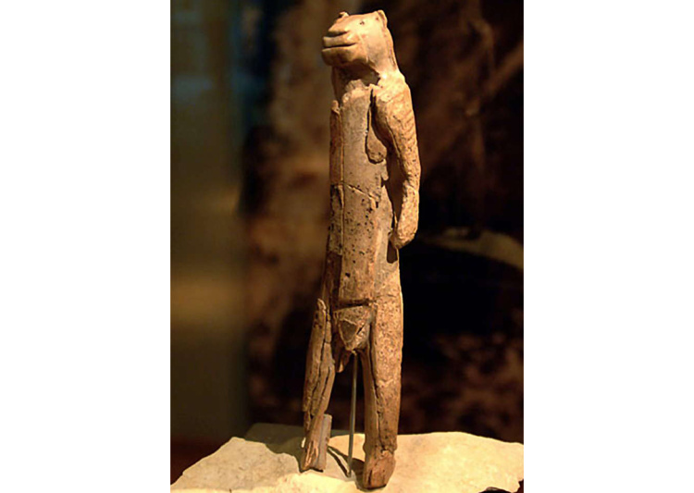克罗马农人的艺术品

但是这些特点在尼安德特人的遗迹里没有发现。这也许就是几万年前 F 支的人类祖先跟这次到达欧洲的人类祖先最大的不同，因为这一次已经可以协同起来一起做更困难的事情了。

也许就是这样的差距，让尼安德特人不能挨过最最困难的冰期，他们是在27000年前灭绝掉的，灭绝前最后的聚集点就是现在非洲跟欧洲的分界处，直布罗陀海峡。

这个海峡现在有30多公里宽，当年在冰期的时候是一片低矮的陆地，周围是临海的。最后的尼安德特人的遗骨、遗物都是现在从直布罗陀海峡的海底捞上来的，幸好这里海水不是太深，30多米，否则我们也没法知道这些事情了。

至于是什么因素导致的灭绝，其实什么因素都可以。因为那个时候，他们的群体数量已经非常少了，频繁的近亲结婚，或者食物短缺，天寒地冻，都会让他们失去机会。

但是唯一可以确定的是，他们不是被人类祖先干掉的，因为人类祖先走到直布罗陀海峡生活，那还是在尼安德特人全部绝灭之后又过了5000年才发生的。

从没有广泛的共识这个角度来看，尼安德特人很可能没有语言，有的话也是一些极其简单的模式。所以，就算是27000年前他们没有灭绝，在之后拼智力的时代也很难逃脱厄运。

## **逃不过的灾难：冰期**

这些 F 支的克罗马农人，就是欧洲的祖先了吗？

不是的，现在的欧洲人的血统中，这批最早跟尼安德特人一起居住的人只贡献了10%。

另外都是什么呢？

比较复杂，有7个母系的来源跟5个父系的来源，其中有一个是28000年前从中东的 I 系列过来的，他们曾经有一部分甚至走到了北极圈。这部分人表现出来更大的共识，他们留下了很多生殖器崇拜的艺术品，很多崇拜女性的工艺品，还有骨笛这样的乐器，这种遗迹从发掘中东到东欧，到中欧，到西欧都有，而且设计还是高度相似的。

也就是说，在那个时期，由 I 系列发展出的后代，在整个欧洲跟西亚都受到同一种文化的熏陶。

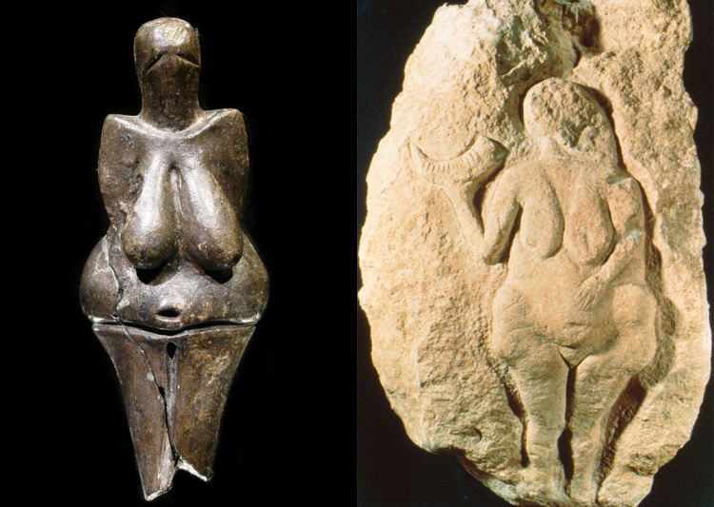I系的女性生殖崇拜艺术品

但是这种大统一的情况也只持续了4000年，在距今24000年前，冰期又来了，这次冰冻的范围最南达到了欧洲的中部，像柏林、汉堡、伦敦，全都是在几百米深的冰雪以下了，那就更不要提比它们更北的地方，那冻得就更厉害了。

可能你就忍不住问，怎么总是冰期呀？

没错，听过之前的课你就知道，地球自从出现生命之后到现在一共出现过5次大冰期，这些都是在大跨度下看到的，每一次冰期最少也有几千万年，其中离现在最近的一次叫做第四纪冰期。

但如果把时间刻度拉长去看细节，这里还是能分出温度很低跟相对暖和一些的时间，所以第四纪冰期里如果细分还有7个小冰期跟7个间冰期，就是暖和一些的日子。

其中离现在最近的一个叫做玉木冰期，玉木冰期是从12万年前到距今1万年前，中间这11万年的时间里还能再分出3个亚冰期。而我刚才提到的24000年的这个冰期就是这3个亚冰期中的第二个。

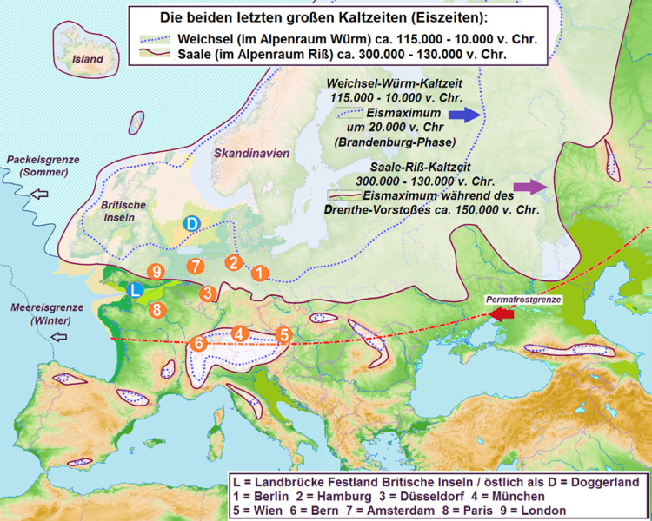玉木冰期大部分欧洲城市都冻住了

这一次，大部分的人类祖先也没能逃过灾难，只有很少的人在南欧的洞穴里找到了些许温暖，他们在漫天大雪的日子里，在岩壁上画了很多画，直到现在还有很多艺术家从这些壁画里取材做成现代艺术品。

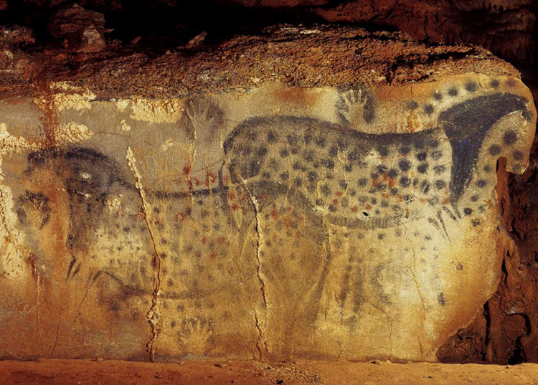24000年前的古人壁画

上图就是24000年前的古人的艺术作品，那个时候甚至连文字都没有出现。

## **语言与大洪水**

我们再来想一下，有文字出现之后，世界各地最原始的文章里都记录了什么呢？

它们都有一个共同点，就是里面都描述了滔天的大洪水，都有神话中的人物拯救生命，或者治理洪水的创举。

比如：

* 最早距今5400年前的苏美尔文明里，就记录了 Ea 神告诉人类，大洪水要来了，之后出现了一个英雄造了大船；
* 古巴比伦的洪水中，船上的人每隔几天就要放出一只鸟，直到鸟不再飞回船上，就预示着快要接近陆地了；
* 古埃及跟古希腊最早的记录中，洪水都是月亮神对人类的罪行的惩罚；
* 古印度记录的洪水和诺亚方舟神话中的很像，都是一艘大船拯救了很多动植物；
* 美洲的印第安有上百个种族，每个种族都有他们自己大洪水的传说；
* 中国最早的文字记录也是尧舜禹的治水。

你觉得这是偶然吗？

其实不是，虽然每个文化中的洪水各有各的英雄模式，但是大致来说，它们都是玉木冰期中的间冰期，就是在比较暖和的时候，世界各地的冰雪消融带来了江河泛滥。

大概率说，在5万年前，人类就已经有了语言，可是那会儿还没有文字，这些痛彻心扉的灾难记忆口口相传，这些灾难又不断地发生，才塑造了最早的文字记录中那些跟洪水有关的故事跟神话。

## **今日内容小结**

这节课，我们从世界语为什么还不足够强大，说到了人类祖先是怎么在冰期跟暖期交替下依赖大规模的协同生存下来的，甚至产生了艺术品。

这些现象之所以出现，动力主要是在气候大背景下，各种约束条件夹逼下的筛选。可以说语言、艺术的出现都是在这样苛刻的环境下涌出的幸运儿。

## **今日思考题**

我给大家留一个发散性的思考题：

依照刚刚的思路，那么放在现在，城市中哪儿是商业区，哪儿是贫民窟，一个城市中，低收入者的数量应该是多少，这些是怎么出现的呢？如果我们用政策强制规定来达成一个指标，是不是能达到设计者的期望呢？

希望你把思考留在评论里。

# 141｜旁证：文字诞生前的人类文明

2018-01-31

## **概念12：旁证**

对历史事件的研究很难有直接证据，所以旁证和考据就是重要依据。基因技术的出现，让历史研究中的旁证更加坚实，很多从前打嘴仗的内容，现在变得无可争议。这一系列我们介绍衣服、猫、狗、人的起源，就是利用了旁证。

## **上节思考题解答**

上节课留的问题是，一个城市哪儿是商业区，哪儿是贫民窟，能不能通过一个总设计师规划出来呢？或者一个城市的低收入人群的数量应该是多少，能不能通过政策来实现大致的比例呢？

答案是，可以的。

但是前提是不计成本地耗费外界输入的资源。如果把这个条件去掉，一个城市规划者下达的命令、作出的规划，也一样会让这个城市生成一种图景，我们可以把这些指令跟规划，或者政策法规看成是环境中的一种约束条件。

一个自然演化的体系，在有约束条件存在的情况下，自然会往约束少的地方流动演化。

但因为有太多的因素相互作用，对那些有很多人参与的，有很多不可测的因素在里面的时候，那最终形成的图景大概率说，会和总设计师的初衷非常不一样。

* 比如说，世界银行在这几十年来，一直对非洲扶贫，目的是什么呀？就是让他们脱贫。但是到现在为止，非洲依然很贫穷，甚至越扶越穷的现象还有。
* 再比如，这么多年以来，房价还是在抑制房价的各种政策下飞涨。

这些例子在薛兆丰老师的课里都有很多经济学角度的分析，那里有非常多的管理者好心办错事，或者是事与愿违的实例。你听完薛老师的课，再听咱们的课，就能有一个呼应，就能对一个复杂系统的演化跟发展多一些了解，从不同的角度体会规律的美。

## **被饿死的狩猎部落**

这节课我们来说说从新仙女木事件之后，人类文明产生的过程。

我们知道，在这次事件之后1000年，农业出现了。不过农业并不是突然出现的，它的出现大约经历了2000年的时间，在那之后，才成为了我们祖先的主流生活方式。

在那之前，他们是从迁徙狩猎的方式转变成定居狩猎的方式。那个时候，他们大概是一群几十个人，迁徙狩猎的方式虽然生活很不稳定，但是搬家这件事对于他们来说是小菜一碟。

当时怎么搬呢？

比如最重要的就是房子，房子都是帐篷。比如说50多根长杆子，每根都有3到4米长，外加8、9张缝在一起的兽皮，这些就是房子的基础设施。搬家的时候，拔营起寨的时候，大家一起动手，10分钟左右就可以把所有的东西都带好，整个部落一起出发。一旦找到合适的地方，水也好，动物也多，马上就能把帐篷撑起来。方法也是很简单，就是7、8根杆子，有一头用绳子系住，另外一头散开撑在地上，就形成了一个圆锥形的，然后兽皮就在表面上蒙一圈，留出出入口，这就是一个可以容纳7、8个人的帐篷了。

所以，真的生活在那个年代，你就发现，原始人的部落迁徙的能力是超乎我们想象的，非常强。再看现代人搬家，有些女人光收拾衣服就得好几个小时。

也正是凭借着这种特别强的迁徙能力，我们的祖先在狩猎时代可以拖家带口地追踪其他动物。以至于有一些，比如我之前提到的，去北极圈的 I 支，和去了蒙古的 C 支。

初想起来就觉得很奇怪，你说冰期里北极圈就算是夏天，也会非常冷，他们干嘛去那儿找苦吃呢？

但是现在的科学家猜测，那些分支之所以跑到那么北的地方，其实是他们习惯于猎杀猛犸象了，在他们的历史遗迹中也发现了很多用象牙做的艺术品。当时猛犸象都在北边生活，于是这两支竟然也追到了那么北的地方。

虽然他们狩猎的能力很牛，但是也有不利的因素。就是部族中，所有人，他们一生的生活始终都在奔波中度过，猎杀动物是生活的唯一模式，非常稳定，不可能有什么机会发现其他的可能性，没有发展了。所以一直以狩猎为生的部落，大都在各种冰期里纷纷饿死。

## **最早的三大文明**

在距今1.1万年前，有一支祖先在土耳其的南部活了下来，现在这儿叫做哥贝克力。他们的生活模式略有改变，不再频繁地迁徙了，而是在固定的地方住了下来。

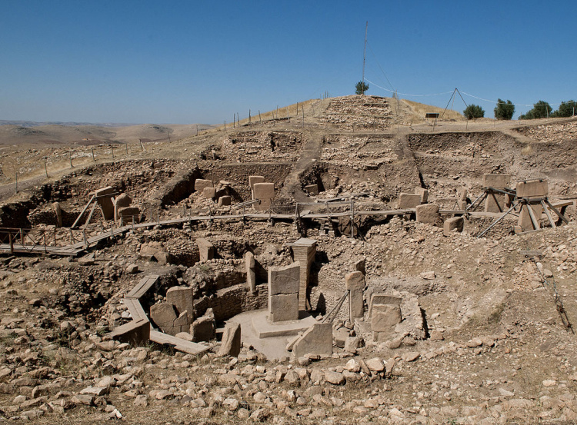哥贝克力石头阵

在哥贝克力这块遗迹有一个非常大的石头阵，每块大石头上都刻着复杂的图案。很多石头都超过10吨重，这些东西并不是古人闲着没事弄出来的，而是完全相反，他们当年做这些是用尽了所有可能的资源跟智慧，这里是他们的神殿，但是神殿中供奉的并不是我们现在理解的神，因为我们现在脑中的神还需要更抽象的思维，当时还没有。当时他们供奉的是祖先，从石刻上的图案可以知道，部落当时为死去的祖先举行天葬，就是让秃鹫跟老鹰，还有各种昆虫，把那些去世的祖先的身体吃掉。

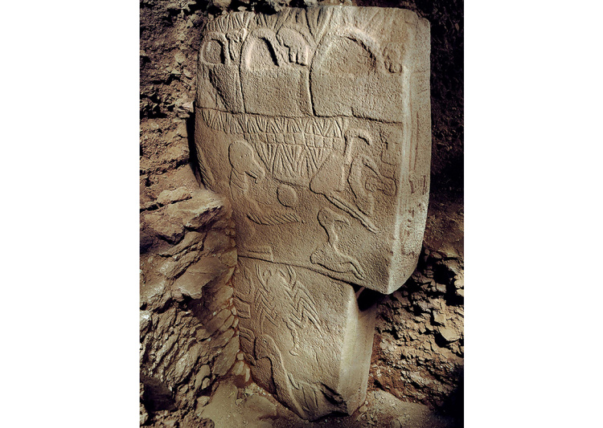

从这些图案中，我们都能读到古人要表达给我们的意思了，所以其实这些复杂的图案就是最最早期的象形文字。除了浮雕式的石刻，还有非常立体的石雕作品。

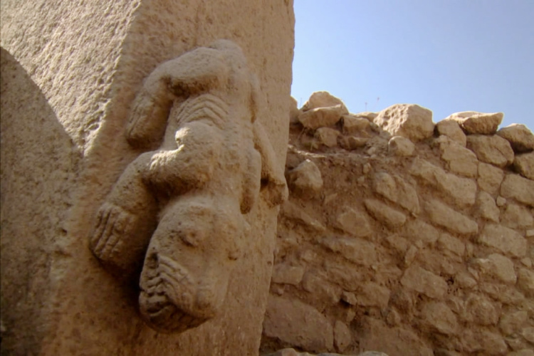

人类学家认为，要能达到这种精致程度的石雕，已经不是部落里一个普通人可以完成的，这一定是出自受过专业训练的雕刻师之手，也就是说，在这个社会形态中，这个部族已经有能力供养专门的手工艺人了。

从石刻的内容上看，依然只有狩猎跟采集，只有那些年代比较近的石刻图案里才出现了饲养牲畜和种植。当时，支撑他们的食物供给就是小麦、大麦、扁豆、豌豆。

寻着全欧洲小麦 DNA 去找，就发现哥贝克力这里是最早的起源，而这里正好是幼发拉底河跟底格里斯河的上游，这两条河没有太多的支流，所以河水泛滥是周期性的，比较有规律。

河水泛滥听上去不是什么好事，但其实只要能够预测它什么时候泛滥，这种事情还是利大于弊的，因为凡是被河水淹过的地方，总会带来上游很多土壤中的养分跟微生物，所以被淹过的土壤总是非常肥沃的，如果能把这部分土壤利用好，在上面种什么长得都好。

虽然中东地区普遍干旱，但是两河流域中，这两条周期泛滥的河流给了农业机会，而且也天然地训练出人们最早的数学知识跟天文知识。这些知识之所以产生，并不是因为早期的人类祖先虚无缥缈地、吃饱了突发奇想，而更多是功利性很强的目的，才把数学跟历法搞明白的。因为只要把这些事情搞明白，真的就能多收上来很多吃的，真的就能少淹死几口人。

有了吃的，有了人，其他的困难总有机会克服。

比如说从前住的都是长杆子撑起来的帐篷，但是在两河流域这里基本没有树木，那这会儿要遮风避日可怎么办呢？那就用石头垒呗。但是在那个地方，也没有现成的大石头，怎么办？那就用小石头垒。但是小石头垒不稳怎么办呀？最终就逼着他们用小石块跟晒干的河泥做成了砖结构的房屋，这就比从前资源丰富的森林中搭出的帐篷强太多了。

所以你看， 资源丰富也不一定全都是好事，一个困境，只要保证了最低的生活条件，最终竟然长成了一个新的行业，就是建筑业 。在距今8000年前，哥贝克力这里就进入了大型的农耕社会的阶段，美索不达米亚这里的文明就出现了。

古埃及的模式跟他们很像，为什么呢？

因为埃及也有这么一条类似的河流，也没有太多的支流，它就是尼罗河，那就意味着尼罗河也是定期泛滥的，所以农业也将在埃及出现，确实是这样。古埃及的王朝时代的雏形大约在距今6000年前出现了，而且从纸草文稿的细节中看，古埃及能迅速形成文明，很可能是由两河流域的人 Copy 过来的，因为这两个地方在地理上距离不太远。

类似的情况也发生在印度，因为印度河在北纬30度附近，也是流经了一片干旱的沙漠地带，那在距今4600年前，印度出现了大的城邦，城邦里都是砖盖的房子，而且还是两层的，城里还有排水系统。

以上就是世界上最早的三大文明。

## **文明的诞生与运气**

可能有人要问了，不是说四大文明古国吗？

是的，古代中国确实是一支不能忽视的文明古国，但是相比刚刚说的那三个，年代还要晚一些。朝代表里，第一个叫夏朝，但是夏朝这个概念最早出现在西汉时的司马迁的《史记-五帝本纪》中，考古遗迹的证据相比那三个文明是比较弱的。

那么我们就算夏朝是中国古代王朝最早的开端，那最早也是距今4100年前才出现的。所以这样对比，我们可以知道，苏美尔人发明了楔形文字之后又过了3000年的时间，中国这边才出现了文字，埃及开始建造大金字塔的时候，中国这边的人基本还处于狩猎跟采集的原始社会生活状态。

知道这些，就有两个观念我们要摆正了。

首先就是那些热烈赞扬中国文化源远流长，甚至要借此把古代中华文明吹上天的那种思路，这就是一种不自信导致的夸大。因为至少有好几个比我们都早了几千年的文明存在过。

但是，还有另外一个相反的观念要摆正，就是我们的文字出现得比别人晚了3000年，我们的文明比别人晚了4000年，那是不是因为我们的祖先不如别人呢？

也不是的，因为文明出现它依然是一个运气问题，有人先遇到了干燥气候中的大河，有人后遇到了。

那谁先遇到的呢？

就是那些卡在了走出非洲必经之路的那个交通要道附近的，他们在早期走出非洲的时候正好遇到了符合的条件，自然就更早地孕育出文明来。而东亚地区，中国南方确实是森林很多，空气很湿润，物产比较丰富，所以直到那些自然资源不够维持狩猎跟采集生活的时候，直到有一支部落在黄河这个比较干燥的地区碰到类似的环境时，才产生了古代中国的文明。

## **今日内容小结**

这一系列课“人类是怎么分布到全球的？”就到这里，时间再往后推演，就是文物大量出现、文字可考的时代了，这些内容在咱们得到的大师课《中国史纲50讲》里都有更详细的内容。

而我们说的这部分是利用 Y 染色体 DNA 跟线粒体 DNA 发掘出的早期智人在旧石器时代的历史。

科学是一个客观理性的工具，它可以纠正历史记录中的偏差，客观上拉近了世界民族之间的距离，降低了民族主义中无来由的优越感。

## **今日思考题**

在整个石器时代中，冰期跟间冰期对人类的文明影响非常大，甚至可以说是左右了生杀大权，但是这些都是考古记录中才出现的。那么当我们有了文字记录之后，到现在也已经经历了7000年了。那在这7000年中，有没有哪些小的冰期，或者是子冰期严重影响过有文字记录以后的人类文明呢？

如果你想到了或查到了，那就把它留在评论中。

# 142｜旁证：酵母菌也能致命吗？

2018-02-01

## **概念12：旁证**

对历史事件的研究很难有直接证据，所以旁证和考据就是重要依据。基因技术的出现，让历史研究中的旁证更加坚实，很多从前打嘴仗的内容，现在变得无可争议。这一系列我们介绍衣服、猫、狗、人的起源，就是利用了旁证。

酵母菌一直伴随着人类文明，在文字还没出现的年代，人类就已经开始使用它做面包和酿酒了。据考证，人们最早分离的酵母菌用的是葡萄表面的那层白霜，现在很多人还以为那层白霜是农药的残留呢。实际上，那是葡萄自己分泌的糖醇，它可以防止果实里的水快速蒸发，而最早的人类使用的酵母菌就是在这层白霜里，葡萄能酿酒也要依赖于它们。

也不知道是因为人类喝酒的年头太长了，还是因为经常吃面包、吃馒头、吃发面饼的缘故，酵母菌在人体的肠道中也是常客。

肠道菌群里按比例说，它大概占0.1%，虽然不多，但每个人体内都有，在那里它们既不会因为竞争不过其它的细菌而灭绝，也不会危害人体，这就是所谓的精准的动态平衡。

既然是平衡，那就有打破的时候，要不就是我们人体变弱了，要不就是酵母菌变强了，都会让天平倒向另一方。

比如，很多做过器官移植的，或者是艾滋病患者，他们因为服了抑制免疫力的药，或者因为 HIV 病毒攻击导致的免疫力下降，这个时候平时和我们相安无事的那些细菌，就都有可能变成致命的感染。

那有没有可能酵母菌变强了呢？

当然也有可能。

在2001年的夏天，温哥华岛上的海岸发现了一条死去的海豚，当地的防疫部门做了例行的检查，发现它属于非正常死亡，因为这只海豚的肺肿胀得非常严重，大约是正常海豚的3倍，可是即便是这么大的肺，也几乎没有空间容纳空气了。这只海豚实际上是憋死的，它的肺里充满了酵母菌。

酵母菌是一种真菌，真菌虽然在自然界非常非常常见，但是它顶多入侵的就是皮肤表面，比如说鞋子跟袜子的附近，还有脚趾头缝里。之所以大部分在皮肤上，主要是因为这里温度合适，人体内部的温度对大部分真菌来说还是太高了，它们进到里面就会被热死。

但酵母菌不是，它可以算是一种适应性超强的真菌。

比如，它完全可以在无氧的环境下生活，而一旦有了氧气就加快繁殖。

* 在我们发面的过程中就是这样的，前半程面团里还有氧气可用，它就产生大量的二氧化碳跟水。
* 到后面的阶段，它就把面团里的氧气全耗光了，就进入了无氧呼吸状态，产生二氧化碳的同时也产生酒精。

我们酿的酒是什么呢？

其实就是在这一阶段酵母菌的排泄物。

而且它对温度也不是很敏感，0到55摄氏度都是活蹦乱跳的，只有60摄氏度以上才会死亡。就算是零下20摄氏度，冻上几天，死亡的也不多。所以对它来说，环境恶劣一些不是问题，顶多就是偃旗息鼓，等到温度合适的时候再醒过来就行了。

而2001年，不止死了一条海豚，因为后来在温哥华岛上还有其他人家里的猫猫狗狗也都出现了呼吸困难的情况，而且有几只猫的情况更不好，酵母菌甚至消化猫的头骨了，从头上的伤口往外渗着液体。

当地的宠物医院接了好几个这样的病例，都没有办法处理。而且这种情况又很罕见，于是就反映给防疫部门。之后，病症开始在岛内传播，一些人开始出现持续的咳嗽、发烧，就像肺炎一样的症状。可给他们使用抗生素，治疗的效果又很差，从 X 光片检测，可以发现这些病人的肺部跟脑部有疙瘩一样的东西，怀疑是酵母菌形成的团块。

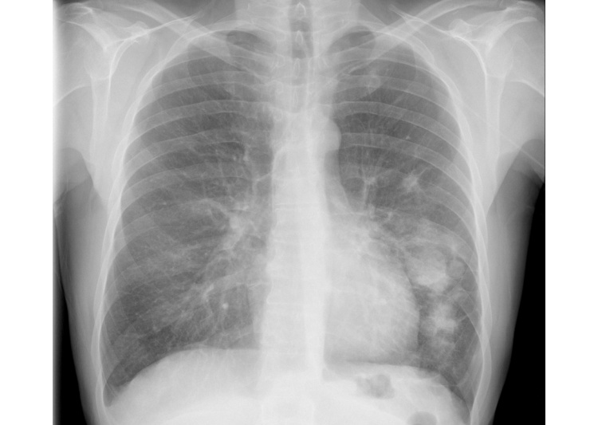X光下肺部的团块

这个病的死亡率高达30%，是非典的2倍多。如果感染的时间不长，可以通过持续地静脉注射2个月的抗生素，有可能治愈。但如果时间比较长，就有可能需要动手术了，甚至切掉一部分已经被酵母菌占领的肺叶才可以。如果切掉一部分肺就能痊愈，这还算幸运的，因为还有少部分的人是脑部的感染者，那这些人就没有办法了。这种怪病让岛上的居民非常恐惧。

为什么酵母菌变得这么恐怖呢？

其实酵母菌算上人工的跟天然的，有1400多种不同的种类，这次爆发的酵母菌学名叫做格特隐球酵母菌，这个变种在历史上只感染过那些生活在炎热地带的人们，而且人数很少，死亡率很低。直到2001年发生了这次感染才被人重视起来，启动了国家卫生部门的全面调查。

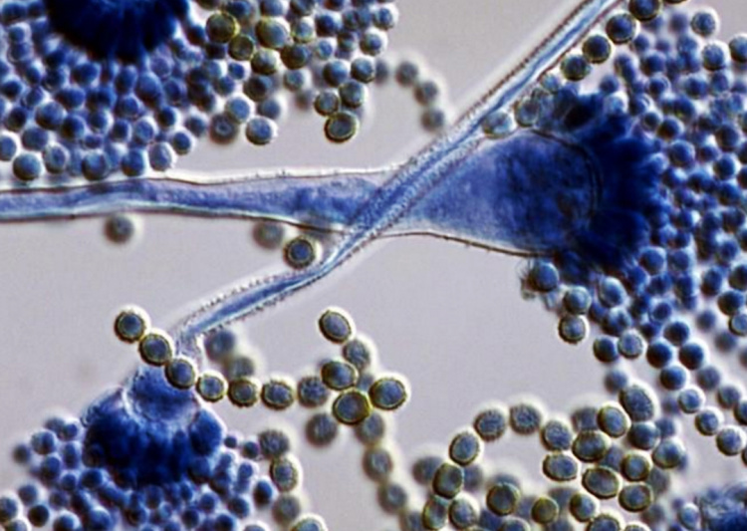格特隐球酵母菌

这些菌株是怎么出现在人类生活区的呢？

假如你是防疫部门的研究员，你怎么找到凶手的来源呢？大家也可以想想。

实际上当时他们是这么做的，就是先搜索论文库里，从里面找出人感染的案例，然后看这几个案例中，人接触的环境是怎么样的，就对照着论文中曾经感染的案例都是发生在澳大利亚，然后再在温哥华岛上找类似的场景。

最初分析，可能是寄生在桉树皮或者根上的酵母菌感染的人，但是他们也去当地的患者家里，就是种了桉树的那些患者家里，并没有发现格特隐球酵母菌。

那继续找怎么找呢？

就得从患者身上入手了，找那些非本地的居民，他只是来岛上旅游，结果就患病的那些人，那么很可能他这次来岛上去了哪儿，哪儿就有可能是感染源，就要重点地怀疑。

结果，还真找到了这样的临时旅客，他们都去过岛上的一个国家公园，研究员们就从公园的树皮跟树下的土壤中真的采集到了格特隐球酵母菌。

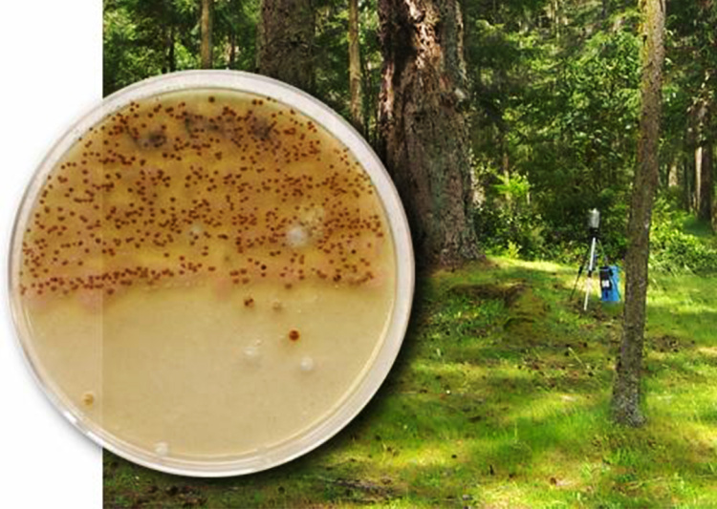森林中采集到的格特隐球酵母菌样本

从2001年发现之后，这种病岛上的感染率是十万分之三，虽然发病率跟白血病差不多，但是因为它是爆发，而白血病是长久以来稳定的数值，所以这种感染更值得研究。

5年之后，有一位住在华盛顿的老人在当地的医院被收治了，确诊他也感染了格特隐球酵母菌，看来这种真菌已经有蔓延之势了。

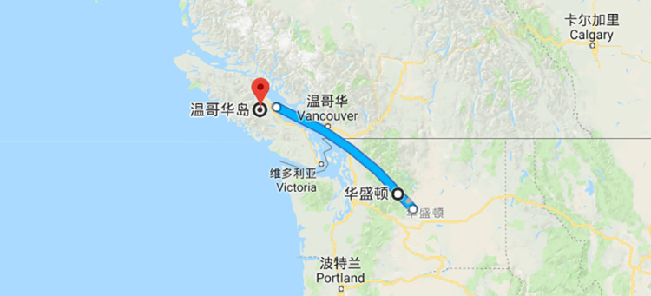

我们来看看地图，温哥华岛再往南200公里就到了美国的华盛顿（非美国首都），格特隐球酵母菌已经开始往更温暖的地方发展了。

科学家们后来给1999年到2006年期间，全球发现的所有的格特隐球酵母菌的 DNA 测序，然后就发现澳大利亚是发源地。这些菌原本只能在温暖的地方生活，寒冷的地方虽然不会死，但是活动能力非常弱。

这种真菌大约在40到70年前开始在温哥华地区繁衍，而这里从前是很冷的，但是由于这几十年，全球变暖，让这里也适合了格特隐球酵母菌的生长。温度的升高也让温哥华加速了经济发展，比如大量地砍伐森林、修建高速公路、翻挖加冻土层，在上面盖楼，修别墅。从前只有微生物活动的区域，现在跟人重叠了。

更详细的统计是最近60年以来，由于全球变暖，真菌栖息地在地球两极迅速地扩展，速度是平均每年向纬度更高的地方发展7.5公里。虽然大部分真菌跟人是相安无事的，但是还会有像格特隐球酵母菌这样高危的品种。

## **今日内容小结**

这节课我们要说的科学思维点在哪呢？

那就是平衡。

酵母菌在肠道中的比例是0.1%，别看这么少，它跟其它细菌相安无事，跟人也和谐相处，自己又不会被杀灭。而服用免疫抑制剂的人往往舍去了这种平衡，你想有得必有失嘛。

那他们得到的是什么呢？

就是让外来的移植的器官跟身体的免疫系统平衡。

范围扩大到全球，温度、湿度重新分配，把人跟微生物的活动区域同时扩大了，它们曾经只在各自隔离的区域活动，现在区域重叠了，免不了还要有一波你来我往的谈判与妥协，最终也会形成一个平衡。

能让我们从各个层次认识到动态平衡是遵循着科学方法观察到的，和应用统计工具得到的。

追求平衡这件事，从古希腊就有哲学家提出来了，各国历代的哲人也都提到过。不过他们的说法大都因为缺少可证实的内容，很多言论放在现在只能被看作是一种思维游戏。

所以科学是认识世界更扎实的工具。

## **今日思考题**

如果用科学的思考习惯去想，你有没有发现过一个平衡被打破，或者一个平衡建立起来的例子呢？

# 143｜问答：猪肉打激素了吗？

2018-02-02

## **今日内容看点**

通过阅读今天的内容，你将会掌握以下2个问题的答案：

1. 猪肉、鸡肉里到底有没有打激素？
2. 瘦肉精被广泛偷着用吗？它对人体有多大危害？

之前有一次答疑，我们说了反季节蔬菜对身体有没有害的问题，评论中就有同学说，他听过以后，确认植物激素对身体基本不会有害。那他又问：

动物激素有没有害？比如像猪肉里加的激素啊，还有那些40多天就长成，用激素催熟的鸡，这是不是有害呢？孩子能不能吃呢？

这个问题简单回答：

猪和鸡的快熟猛长，不是靠激素催熟的，它是靠一代一代育种筛选出来的。那些专门用来吃肉用的品种，天生长得就是那么快。

理论上说， 正规渠道买到的肉类制品应该都是安全的，孩子可以吃。

## **规模化养殖**

养猪、养鸡这个行当到了今天已经是一门非常专门的社会分工了，超市电商能买到的肉大都是大型的肉联厂批发的，几乎不存在小作坊养出来的，因为规模化才有低成本，规模化才有品质的一致性。

一致性这个概念值得说一下：

它不代表优质，也不代表劣质，它代表的是相似度高。

比如说全校有2000个学生，一考试全都是97分到99分之间的，这就是一致性高的表现。还有，全校2000个学生一考试，全都是47分到49分的，这一样也是一致性高的表现。虽然一个分高，一个分都不及格，但它们仍然在一致性这个维度是一样高的。

一致性高有什么好处呢？

就是它可控。

如果一个环节从前的效率不好，那这个环节改善之后，产品的分数就会一致地整体地提高一大块，也因为数量巨大，所以必然也带来监管的方便，所以这些企业几乎是不敢往肉里添加乱七八糟的东西的，他们也会严格把控供货渠道，因为一旦贪图某一个小利惹上了官司，那个影响就是全局的了。

像小作坊，虽然很可能为了盈利在猪肉里加所谓的瘦肉精，但就算把多长出来的那些瘦肉的利润也算进去，他们的成本仍然会比那些大规模一致性高的生产成本还要高。实际上，现代中国城市里的肉蛋的供应，已经没有小作坊的生存空间了。

上面是从社会合作，还有经济的规律上看的，那下面咱们具体说说猪跟鸡具体都是怎么养的。

## **瘦肉型商品猪**

咱们一般吃的猪肉，都是瘦肉型商品猪，背膘厚度，就是指猪后背上脂肪的厚度，行业标准是8到10毫米，到了这个指标就可以算是瘦肉型。

但实际上，肉用猪并不是那种一长就浑身肥油的生物，它经过几十年的育种，现在的肉猪都是在130天左右出栏的（从断奶后开始计算），那个时候它们的体重会刚刚超过100公斤。130天就是4个半月，所以这是一个惊人的生长速度。比如猪的野生品种，也就是野猪，它需要一年多的时间才能长到这种成熟度。

瘦肉型猪在这4个月里着急忙慌地长到这个体重，它其实根本来不及积累脂肪。

从生长发育的角度看，在这短短的4个半月时间里，它只够把骨头、肌肉和其它器官长成熟，脂肪堆积的过程是在140天之后才刚刚开始的。如果在140天之后一直能够吃饱喝足，脂肪就堆积得快，否则就堆积得慢。

而对商家来说，这个时间也是个关键点，因为养的猪如果到了140天还没卖出去，这个猪的体重再往上长，饲料的成本就比之前要高。

所以最终结论就是，屠宰场这种猪的瘦肉比例比较高，不是因为吃了瘦肉精，它这个品种的生长规律就是这样。这个品种的猪不吃瘦肉精，长的肉也是这种脂肪比例不太高的。

## **瘦肉精**

“精”这个字是中国特有的，它不具体指代什么化学成分，使用“精”这个字就代表人工的。

比如像调味的就是香精、味精，甜味的就是糖精，它们都指代着一类食品添加剂。瘦肉精实现的功能，就是让猪肉的蛋白质含量增加。

曾经确实使用过的瘦肉精有两种，一种是非法的，一种是合法的。

非法指的是什么物质呢？

就是盐酸克伦特罗，这种成分最早是治疗哮喘用的，就是治疗人的哮喘。

到后来偶然就发现，它会让猪长得更精壮，然后就有人在尚未批准的情况下就偷加到饲料里去了。这个成分在猪的体内代谢比较慢，半衰期30个小时，也就是说吃下去过了一天半的时间，才有一半的盐酸克伦特罗被分解。而猪在出栏的前几天肯定还吃饭呢，这个药物就积累在猪肉中了。

对成年人的安全剂量是一天超过10微克就会有心悸的情况，10微克这是一个比较小的单位，很容易就超了，所以食品监管部门依据科学的证据就全面禁止使用盐酸克伦特罗。所以这个是非法的。

合法指的是什么呢？

就是莱克多巴胺这种物质，把它加到饲料里，要产生精壮的效果比盐酸克伦特罗要用量少得多得多，而且猪代谢这个东西速度特快，半衰期4个小时，所以都可以不用设置停药期。

这个物质对成年人来说安全剂量是盐酸克伦特罗的上千倍，所以非常安全。

国际食品法典委员会给的指标，是肌肉跟脂肪最后残留的是每公斤不超过10微克，肝是40微克，肾是90微克，在这个标准以下都是合格的。

所以，美国、东南亚的很多国家都在使用。但是欧盟、中国算是比较保守的，到目前还不允许使用。台湾是不允许使用，但是进口的肉制品里允许有。

而国内之前爆出的瘦肉精事件，它添加的是莱克多巴胺这种物质，这种药属于 β 类兴奋剂，所以在体育新闻里经常能听说，有的运动员误吃了什么什么猪肉，然后尿检不合格。

但对普通人来说，它危险不危险呢？

反正美国是允许使用的，中国是禁止用的。其实禁止反而更容易导致滥用，比如说剂量超标，那也不知道，没有监管嘛。所以说，要想真正达到超标，对身体有害，要达到这种量几乎是不可能的。但还是有监管更好。

那瘦肉精到底有多少比例的厂家在偷偷地添加呢？

那次事件最终的排查结果是：

50头以上规模的养殖场当时排查了6万个，其中有60个偷加了。50头以下的散养的场里，当时排查了7万家，有8个偷加了。

所以，瘦肉精即便是偷加，也不是一个普遍现象。因为这些物质在中国，连生产都是违法的，根本就不容易买到，即便买到，价格也比较贵。

## **担心激素是多余的**

说到这儿，大家还是要注意，瘦肉精可不是激素。

很多家长担心：

* 鸡和猪长这么快，那我的孩子吃了它们，是不是也要长得这么快了？
* 长得这么快，这不就是早熟吗？
* 早熟，那差不多就是性早熟吧？

就这么一步一步地推演下来，最终就推演到，说明我们吃了含有性激素的鸡肉跟猪肉。

其实刚刚这段推导完全是错的， 性激素那可不是什么混合饲料，这东西的价格可不便宜。 想让几万头猪都有效地注射性激素产生效果，这笔花销足够让养殖场倒闭。

另外，性激素分泌过量导致的早熟，这种发育过程恰恰跟体重长得快是相反的，正因为是性激素过早地出现了，它就给身体一个信号，这个信号的意思就是，不用继续长肉了，我已经成熟了。

所以你看，凡是那些性早熟的个体，要不就是体型很小，要不就是身材很瘦弱。而那些130天就出栏的猪，它的体内性激素水平一定很低才疯长的。

猪肉是这样，鸡肉一样也是这样的。

现在选用的白羽鸡，它就是一种拥有42天就能让体重快速长到2420克体重能力的那么一个品种。

实话说，这些鸡是经不起折腾的，它们来到这个世界的使命就是给人类快快地长肉，快到以至于身体的很多方面的发育都还存在问题，有缺陷，对它们来说，寿命超过45天之后死亡率就特别高了。

你给它们注射激素，这个激素成本高得吓人先放在一边，光是把这些白羽鸡折腾得死去活来，这个比例就已经不低了。

所以， 对牲畜养殖来说，根本不用担心什么激素的问题，反而是另外一个问题更关键，那就是抗生素的滥用。

## **抗生素的滥用**

这个问题，我在去年的专栏《卓老板聊科技》，在微生物系列有一期内容里仔细说过。

那些育种育出来只知道长肉的品种，它其它器官发育不太好，这是其中一个因素，免疫系统没有发育完全，就容易生病，所以天生就需要大量的抗生素来维持。

这个问题不只是中国，它是全世界范围的。欧美虽然坚决不给人滥用抗生素，但是他们给动物用的那些抗生素都是可以用公斤来购买的，这个渠道让几乎所有养殖场都在长期大量地使用抗生素。抗生素不仅用来治病，它还有一种副作用，就是长期低剂量地给动物吃的话，它们的体重会增加。

双管齐下的利益，就导致全球牲畜养殖中抗生素滥用的情况。虽然现在美国跟欧盟都重视了这个问题，但是要彻底解决，还得靠新的更健壮的养殖品种诞生。

在中国，现在要想彻底地躲开抗生素滥用下的猪、牛、羊、鸡、鸭、鱼的话，其实并没有什么办法。

# 144｜问答：养殖场滥用抗生素，肉还能不能吃？

2018-02-03

## **今日内容看点**

通过阅读今天的内容，你将会掌握以下3个问题的答案：

1.我们会不会吃到肉里面的抗生素？

2.养殖业为何滥用抗生素？能禁用吗？

3.滥用抗生素真正的危害是什么？

之前答疑，我说到了养殖场用不用各种激素来催肥的事儿，结论是几乎不可能用激素的。

但是很多同学都追问另一个细节，就是我最后说的：

牲畜过量地使用抗生素的问题，问这样的肉能不能吃呢？

简单回答：

这种肉对身体没有直接的害处，当然可以吃，而且我们也几乎找不到不使用抗生素养殖的牲畜，所以也就相当于不得不吃，没的可选。

它没有带来直接的伤害，但是它的伤害是间接的，就是实际上它们在大量地制造耐药菌，这种态势如果发展下去，可能在10几年后，一次肺炎或者一次中耳炎，对任何人就都是无药可用的地步，只能依靠自身免疫。

我查了一下去年的专栏，在《卓老板聊科技》中，2016年9月20号那期叫《人类与抗生素的大乱斗》，我就分两个部分介绍了耐药菌的产生。

* 一个是人体滥用抗生素导致的耐用菌；
* 另一个是动物体内滥用导致的。

点击阅读：《人类与抗生素的大乱斗》

如果谁有兴趣，可以找相识的同学分享一下，当然，我也推荐你订阅上一季。

我后来又搜集到了一些有用的内容，咱们补充在这次答疑中，你会对这个现状有更全面的了解。

## **抗生素的滥用**

首先，给牲畜大规模地使用抗生素，是农场主不得不做的一件事。

有这样一个统计，反映的是养殖场的密度越来越高，1992年的时候，美国超过2000头规模的生猪养殖场占全部养殖场的比例是多少呢？大约30%。可到了2015年，这个数字已经是90%了，就是说养殖场规模低于2000头的，几乎没有什么生存空间了。

这些密度越来越高的猪聚在一起，只要有一个生病了，病菌马上就会传播开来，所以必须得用抗生素来对付感染。

农场主对抗感染的措施除了使用抗生素，还包括隔离，像猪生活的环境跟人生活的环境要尽量地隔开。人要进去，饲养员要进去，都要穿上鞋套，戴上口罩。

造成这个局面的原因还有一些经济行为上的，比如说大的肉制品厂按照合同给养殖场支付费用，它是这么付费的，就是依照养殖场的面积给钱，而不是依照数量。那这样的合同客观上就促进了生产效率，但是同时也造成了农场主不得不一再地增加猪的密度，所以抗生素也不得不大量使用。

其次，2014年，美国的统计数据是这样的，当年的抗生素使用总量是11000吨，其中有9000吨用在了动物养殖上，有2000吨用在了人的医疗上。

而使用的时候，对牲畜跟对人的方式完全不一样，对人是这样的，起码美国是极为谨慎的，你不病得危及生命，医生是不会给你用抗生素的，那健康人就根本不可能接触到了。

但是牲畜用抗生素没法针对个体，没法判断哪头猪是感染了，但是可以不用抗生素，甚至是哪头猪是健康的，这根本区分不出来，所以根本也就不区分，而是统一地在饲料里或者在牲畜饮用水里加抗生素。

这个过程其实相当于批量地制造耐药菌。

## **基因平移和耐药菌**

耐药菌是在随机变异中幸存下来的那些菌的后代，最典型的一种叫做 MRSA，全称叫做抗甲氧西林金黄葡萄球菌。

甲氧西林这种东西算是一种加强版的青霉素。青霉素大家知道，这是最早的最有效的抗生素，但是使用多年之后，很多细菌就生出了水解青霉素的能力，这青霉素对它们就失效了。

而甲氧西林就是青霉素的加强版，原来可以水解青霉素的细菌现在不能对付甲氧西林，所以甲氧西林对它们还是有效的。但是现在 MRSA 这种菌连甲氧西林也可以分解，所以是一种典型的耐药菌。

这个菌在牲畜体内有多普遍呢？

有实验部门专门统计过：

* 他们是用棉签刮一下猪鼻子，然后检测是否感染了 MRSA，结果感染率是70%，可以这么说，猪生活的空间到处都有这样的耐药菌；
* 他们还检测了养殖场员工鼻腔的粘膜，有64%的员工鼻腔里有 MRSA；
* 后来他们也检测了运猪肉的货车，在这车厢空气里也有，方向盘上、换挡杆上也有。

耐药菌的坏处，不只是它们自己对抗生素有抵抗了，它们还会把抗药的基因横向转移，这个动作叫做基因平移。

我们在咱们专栏第64节课里仔细地说过，耐药菌是通过质粒把耐药基因直接复制给其它还没有耐药能力的菌种的，这种耐药基因实际的传播情况是什么样的呢？

美国塔夫茨大学对150只鸡做过一个详细统计：

这些鸡之前都是从没有服用过抗生素的，然后在实验中统一喂它们低剂量的四环素饲料，一周以后，这150只鸡肠道内所有的大肠杆菌都出现了耐四环素的基因。

4个月过后，除了这150只鸡之外的其它的鸡，这些鸡也从来没有服用过抗生素，结果，4个月后一检测，它们体内的菌群也都产生了对四环素的耐药性。而且不只是鸡，检测一下这个养殖场的员工，他们体内有36%的细菌都产生了对四环素的耐药性。

所以可见，这个基因平移的效率是非常高的。

通常养猪场、养鸡场会收集粪便，然后卖给农场做肥料，所以猪粪里的耐药菌会通过这种方式进入到农场的土壤中，然后进入到植物中。虽然这些农民是不参与牲畜养殖的，所以他们也是耐药菌感染的高发人群。

## **抗生素真正的危害**

你说这样的措施能不能遏制呢？

其实难上加难，管理比较严格的，像荷兰、丹麦这些国家。

比如丹麦，它从1999年很早就开始禁止，不许对健康的猪使用抗生素，规定是规定，执行是执行，监管部门根本就没法确认抗生素是不是只用在了病猪身上。

美国也已经颁布了禁令，就禁止养殖场利用抗生素给牲畜增肥用，一切牲畜用的抗生素也需要兽医开处方才能拿到。但其实这种禁令是形同虚设的，原来的抗生素是随便买，不需要处方，那现在增加了一个限制，但是谁家找不出几只病猪啊，处方仍然可以很容易地拿到，理由就不说是增肥用，而是说给猪治疗用。

可能有人会问，这么多耐药菌产生，猪跟养殖场的工作人员怎么都没病死啊？

其实我们抵御外敌入侵，绝大部分的工作都是由我们自身免疫系统搞定的，那些耐药菌携带者也是靠正常的免疫系统才抵御住它们的侵袭。危险的时段就是那些大面积感染的时候，免疫系统的军力不足，可以用抗生素帮忙做地毯式的轰炸。但如果这会儿抗生素不管用了，那就只好听天由命了。

那对我们来说，猪、牛、羊、鸡、鸭、鱼还能吃吗？

答案是还是能吃。

比如说麦当劳前几个月就宣布，要逐步地停止使用抗生素鸡，不过首批停用的国家名单里没有中国，很多人就觉得受到了歧视。其实不是这样的，麦当劳只是在那些国家要求供货商停用最高级别的抗生素，其他的抗生素该用还是得用。这种最高级别的叫做粘菌素，那些国家供货商只是不用了粘菌素，像什么头孢类啊，磺胺类，这些抗生素还是在大量地用。

那你说抗生素能不能完全禁止呢？让我们吃放心肉。

首先，我还是得重复这一点：

我们不用担心肉里面有抗生素，因为在生猪屠宰之前，按规定是要有几天的停药期的，就在这几天里，药物会在猪的肝脏、肾脏里代谢完全，最终我们吃到嘴里的那些肉都是不含抗生素的。

抗生素给我们带来的危害不是身体上的，而是把养殖场跟农场改造成了一个耐药菌的制造基地，而这种耐药菌在通过各种意想不到的途径感染人类，这个才是危害。

牲畜过量地服用抗生素按理来说是不会进入人体的。

其次，抗生素也是养殖环节里不能禁止的，禁用之后的效果就是大面积的猪瘟，到了那时候，我们吃到的只能是病猪跟死猪了，那个危害更大，更直接。所以，猪、牛、羊、鸡、鸭、鱼，这些都是可以放心吃的。

但是，唯一注意的就是它们的肝脏、肾脏属于高危食品。我之前答疑说到瘦肉精大家还记得吧，像肝肾部位的残留比脂肪跟肌肉组织里的残留要高10倍、20倍，因为这两个器官都在不停地对全身血液进行过滤，留下有害的物质，再通过自己分泌一些酶呀，把这些有害物分解掉，最后排出体外，所以这两个器官总是动物体内残留的有害物密度最高的地方。

还有我们之前说的，补充维生素D的时候，也建议过大家，不要通过吃动物的肝脏来补充维生素D，也是同样的道理。所以真的要有意识地避免吃的不是动物的肉，而是动物的肝跟肾。

你如果担心动物的肌肉跟脂肪组织有害的话，那公平地说，你应该以10倍、20倍的担心程度拒绝吃烤串里的腰子，拒绝吃小吃里的卤煮，炖吊子这一类东西。

# 145｜边界：钢铁侠会成真吗？

2018-02-05

## **概念13：边界**

人类观察世界的边界，是由所能使用到的最好的工具决定的，面对任何问题，只有尽可能多找一些可验证的细节，不过度地理解，不过度地解读，才可能了解真相。

大脑控制的假肢可以让人成为钢铁侠吗？

答案是，除了那些战斗功能以外，助力的功能部分是可以实现的。

## **工业用外骨骼**

而且现在已经有产品可以在市场上买到了，比如说福特汽车公司在底特律的总装车间就给一些装配工买了外骨骼背心，叫做 Ekso，这里面没有任何电子设备，只是弹簧式的机械连杆，可以让人抬手的时候更轻松，弯腰的时候背部更有外力支撑。这套背心的价格是6500美元，有8斤沉，到现在已经很多人在穿了。

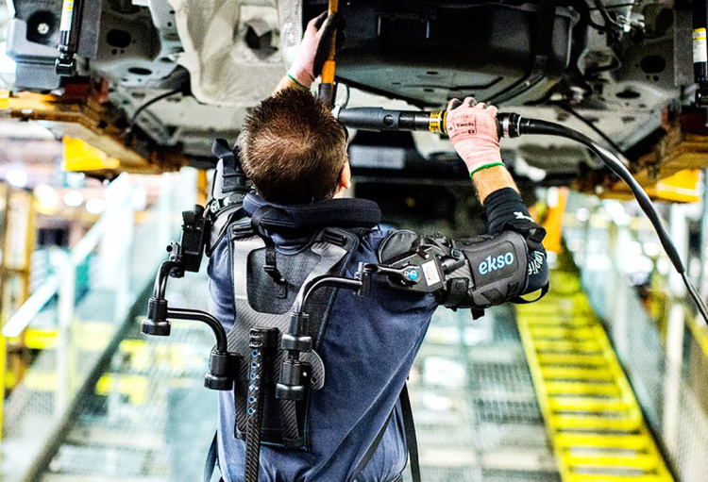Ekso 外骨骼背心

可能你忍不住要问，这是不是一个临时作为实验用的背心呢？不会是真打算给每个工人都配一套吧？

还真不是，福特确实有计划给每个人都来一套，这背后的原因就是钱。

因为仔细核算下来，徒手操作的工人出现的背伤、腰伤、肩伤很多，尤其是那些老员工，一旦受伤之后，一两年都难以恢复正常，在这期间工作效率低不说，还有大把的医药费要掏。而使用这套背心，可以让装配车间的伤病指标降低80%，算下来比给工人掏医药费划算多了。

所以不止福特，还有一些大型的零售商，他们也给自己的仓库人员配了外骨骼。

当然，比钢铁侠那套还是差距很大的，因为这里连电子设备都没有，只能让人的上半身活动起来更省力。如果需求只是大幅地减少员工伤病，类似福特这样的企业是不可能订购更复杂的外骨骼设备的。比如说带力度传感器，可以放大每个动作的力量，真的像钢铁侠那样能够举起一辆汽车。因为在福特的总装工厂里，举起一辆汽车这种动作早就有完善的机械臂实现了。而且，为了保证一套外骨骼背心能穿戴多年，随穿随用，不需要每天专门地维护，这东西还就得设计得越简单、越轻便、越可靠，没有复杂的电子元器件才好。

一项科技选择往哪个方向突破，背后就是成本的考量。

## **军用外骨骼**

比这个更高级的外骨骼是用在军事上的，希望能在战场上发挥作用，比如说提升士兵的作战能力跟生存机会。而一般来说，进化到军用了，也就达到了这个技术的最高峰。

比如现在美国洛克希德·马丁公司开发的通用型负载外骨骼，它可以在负重45公斤的情况下，让士兵以4公里每小时的速度行走20公里，最快的冲刺速度可以达到每小时16公里，这个速度大概跟咱们中速跑的速度是差不多的。这个机械外骨骼就有液压的零件了，能够增加人体力量，它甚至还配备了可携带的燃油发电机，如果把油加满了，这套设备可以提供24小时的助力。现在，这套外骨骼的设计目标是把负重提升到100公斤以上。

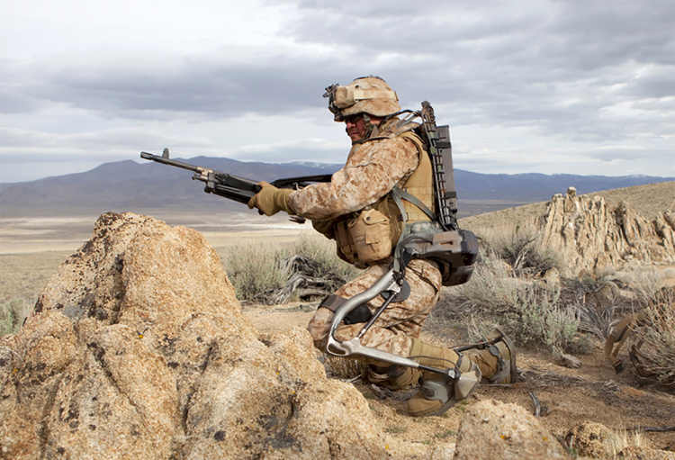洛克希德·马丁研发的人体负重外骨骼

研发这个档次的产品背后最大的动力依然是金钱，因为军方的要求高，费用也多。

## **医用外骨骼**

而比这个更高级的外骨骼也还有，那就是用在医疗上的。

终极目标就是让那些高位截瘫的人恢复正常行走能力，可以上下楼梯、可以下蹲起立，这背后的动力也依然是钱。因为这样的病人买轮椅可能都要花一万多块钱，如果一套设备可以让他们恢复行动能力，那十几万到几十万块钱的价格应该还是值得的。

不过，到了这儿，难度就大了，因为有的人只是关节或者软组织受损，力量不足，这些可以通过之前介绍的两个设备改进。但更多的人是因为脊柱神经受损，导致大脑没法控制肢体了。

脊柱一共有31对神经，从上到下是颈椎、胸椎、腰椎、骶椎、尾椎，每一段都分别控制身体的一个区域，从哪断开了，断裂处以下就失去了控制，也失去了知觉。

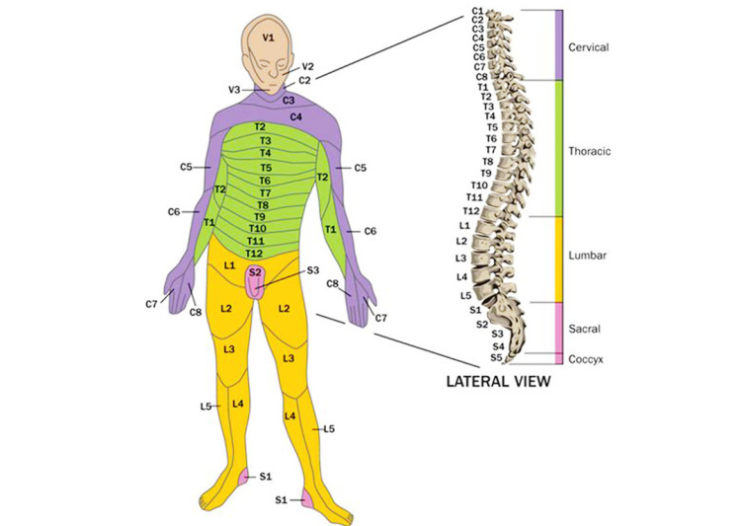

对于完全不能活动的肢体来说，助力是不够的，而是要求外骨骼全面接管所有的动作。如果只是单纯地完成双脚行走，像波士顿动力这样的公司研发出来的两足机器人也能完成。

但行走的过程中，细节怎么决定呢？

比如说步幅有多大，走多快，往哪个方向走，如果出现障碍物，腿是不是要迈得高一些。这些就需要大脑参与了。虽然健康人完成这些微调，甚至连自己都察觉不到，但是能正确地行走，大脑跟神经无时无刻不在做精细的调控。而这种程度的人机结合就比钢铁侠还要复杂了，因为实际上这属于是脑机接口。

我们曾经在之前的课里说过，被宣布脑死亡的患者其实里面还有1/5的人是有意识的，只不过是因为无法沟通，被困在躯壳里了，他们的思维是可以通过正电子断层扫描跟外界沟通的，甚至后来还可以通过脑电波跟外界沟通。

尽管是沟通，但是信号非常简单，只有 Yes 和 No，我们已经可以把它看作是脑机接口最简单的形式。但是要控制行走这个动作，光有 Yes 和 No 是没法完成的，它需要更多的细节。

于是，脑机接口就瞄准了运动皮层，负责运动的神经主要分布在额叶跟顶叶。额叶曾经咱们在颁错的诺贝尔奖里提到过，前额叶切除术说的就是那个额叶，顶叶就是头顶处的皮层。

最初的实验是把猴子的颅骨打开，用电极直接采集这两个区域的信号。让猴子反反复复地完成规定动作，然后记录 N 多次动作之后产生的信号是什么样的。

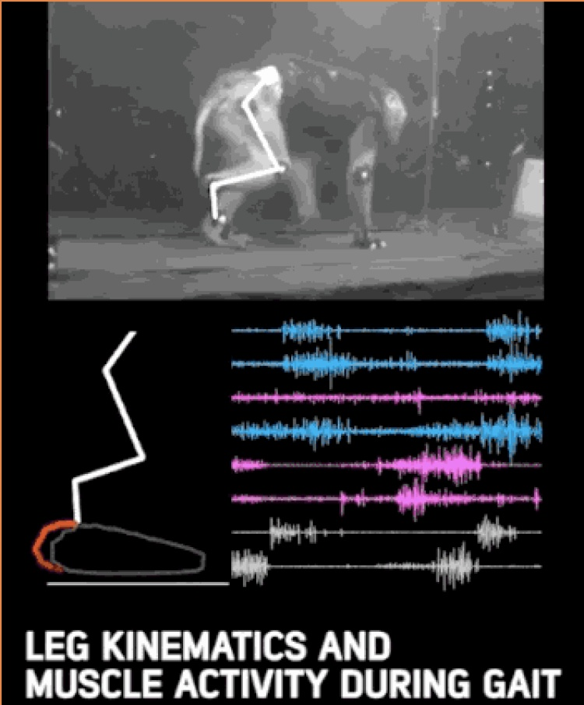

实验的目标是争取找到一种算法，把运动描述输入进去，从另一端输出的是对应的皮层的脑电图。或者反过来，在计算机里输入皮层的脑电图，经过算法处理之后，另一端输出的是动作描述。如果这一步真的实现了，那我们就能把编辑好的信号输入进猴子的大脑，也许它就能在信号的驱动下伸手去拿桌子上的苹果。或者是让猴子的大脑想象这个过程，把皮质脑电图的信号传输出去，操纵真正的机械手臂动作。

这一步实现的难度非常大，这个问题就好比你看到资料中猴子行走的时候，皮层那8路像噪音一样的信号，你光看这8路信号，你怎么确定它是一只正在爬行的猴子呢？

这个问题卡住了科学家很久，不过，最近两年，随着机器学习的出现，这类工作已经可以做得比较好了，因为人工智能最擅长干这种抓取特征的任务了。

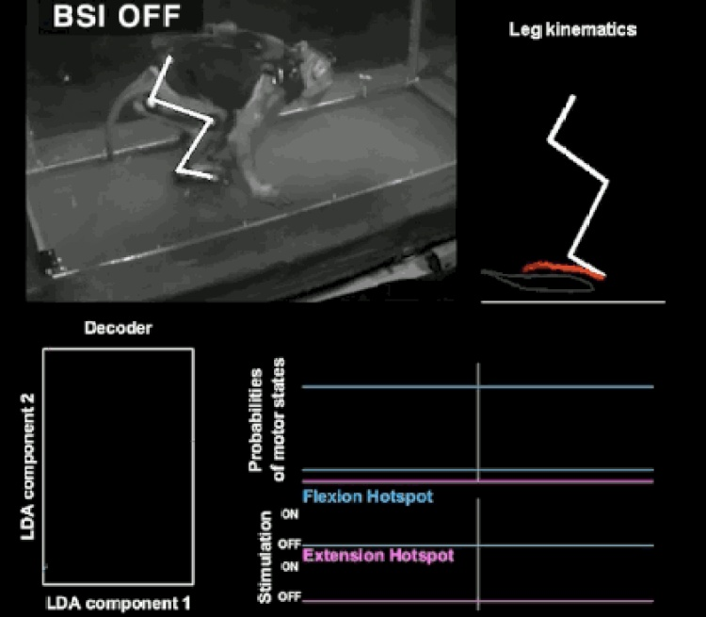关闭皮层脑电波信号后

上面这张图，是正在实验的一只猴子，因为它的脊柱曾经受过伤，右腿已经残废得不能自由活动了，但是通过运动皮层神经信号的输入，可以调整这只残废的腿的步伐，如果关闭了皮层的脑电波信号，这只猴子走起路来又成了残废的样子。

当然，想要完成复杂的活动，绝不只是8根线就能描述清楚的，在2009年的时候，科学家已经可以在猴子的脑皮层植入1000根微线，他们同时监控着大约6000个左右的神经元的电活动。做这项研究的人是杜克大学医学院神经科学家米格尔·尼可莱里斯，他在2012年的时候向巴西政府申请做人体的实验，并且从那时候开始，面对各大媒体都公布，自己的团队要选一个高位截瘫的患者，让他在2014年世界杯，巴西对克罗地亚的首场比赛上穿戴着他们研发的外骨骼，从轮椅上站起来走到球场的中圈里，给两队开球。

不得不说，这是一个非常棒的宣传方案，各大媒体都翘首期待着世界杯开幕式上由一个机械外骨骼支撑的残疾人开球的那一刻。

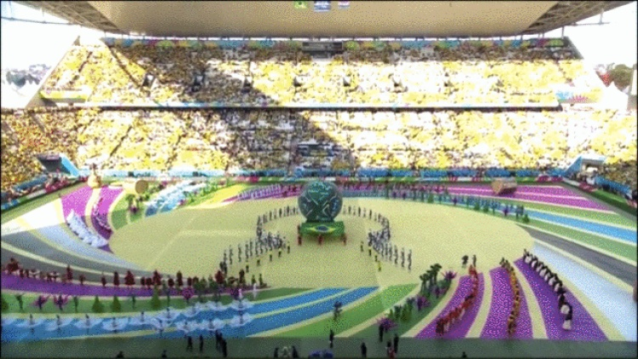

可是到了2014年6月12号下午，真正的这一幕只持续了3秒钟，摄像机镜头从全场的开幕式突然就切到了场边，一个人穿着比宇航服还重2倍的所谓的外骨骼，左右还分别由一个工作人员搀扶着，地上还蹲着一个工作人员，好像是用手把足球撞在那个外骨骼的腿部，然后球就弹开了。马上一个球童就把球捡起来，跑进了场内。这个隆重的仪式就这样尴尬地一闪而过，甚至绝大部分国家的电视解说员都不知道这个场景是干什么的，观众也没有反应过来，一切就结束了，比赛就开始了，后来也没有人追问这一步到底是什么。

实际上，这套设备在世界杯开打的时候根本没法顺利工作，只好把平时用到的设备都吊在一个高尔夫球车上，现场让几个工作人员假装模拟一下，在球被弹开的时候，赶快把电视转播信号切过来。看上去就好像在开球一样，其实根本连草坪都没走进来，那个患者也根本不能从轮椅上站起来走到球前。

可能有人就要问了，实验失败为什么还硬上呢？

对 FIFA 这个组织有了解的同学一定知道，能让他们把世界杯开幕式的一个转播信号专门切到指定的对象，这都是真金白银已经花出去的，所以就算是不成功，牛已经吹出去了，钱已经花出去了，也不得不上。实际上，到现在也还没有哪个机构能让高位截瘫的患者通过脑机接口操控机械外骨骼做的假肢。

## **今日内容小结**

这节课我们看到的是一个什么规律呢？

那就是，科技路径上每一个推进都是跟经济利益挂钩的需求推动的。

* 那些企业购买昂贵的外骨骼，不只是为了提升工作效率，更多的是因为买外骨骼省下的钱比给员工掏医药费划算得多。
* 有些企业研发可以续航24小时、负重45公斤的外骨骼，是因为军方的财力雄厚。
* 在世界杯开幕式上，宁可演砸了也要硬上，也是因为掏了钱，也是因为看好今后医疗设备销售的前景。

就连量子力学创立的第一步，那个描述了光的能量是不连续的的普朗克公式，背后的需求也是提升灯泡的发光效率。

其实除了数学以外，很少有什么重大的科学突破是纯粹的智力挑战，很少有重大的研究，当时是脱离了实际利益的环境下研究出来的。也正是因为有了真金白银的驱动力，才有了源源不断的突破出现。而也正是因为还仍然存在着极少数的纯粹的智力挑战，人类才有了文明的资本。

## **今日思考题**

你能不能举出一些例子，就是一些重大的科学突破是在脱离经济利益的情况下做出的呢？

# 146｜边界：电影为什么每秒只有24帧画面？

2018-02-06

## **概念13：边界**

人类观察世界的边界，是由所能使用到的最好的工具决定的，面对任何问题，只有尽可能多找一些可验证的细节，不过度地理解，不过度地解读，才可能了解真相。

电影为什么播放的时候每秒才24幅画面，高一些不是效果更好吗？

这个每秒播放的画面就叫做帧，现在电影采用的就是24帧。比如说一个守门员做一个精彩扑救，整个过程10秒钟，一共240幅画面。如果我们用2400幅画面来记录，那就会丰富得多。

可是为什么我们都一直没能看上更高帧频的电影呢？

这个问题的回答就是，人们已经习惯了这个规格，从设备到想法都非常难改变。

## **电影放映机的发明人**

最早的电影放映机如果去查的话，几乎所有的结果都说是爱迪生发明的，以爱迪生公司的规模跟研发实力来说，确实在放映发展的各个环节都起到了很大的推进作用。但是在爱迪生之前，还有更早的人，他就是法国人路易斯·勒普利斯。因为他的影响力小，又在发明公布前夜莫名其妙地失踪了，结果在历史上几乎找不到这个人的名字。

勒普利斯本行是化学家，也是艺术家，还擅长摄影，就凭借他在科学上的功底，他就知道应该怎么选底片，怎么曝光才能有最好的效果，他也知道怎么设计各种透镜。

在1888年的时候，他就用自己发明的摄像机拍了一段大桥上过马车的片段，两年之后他研制的放映机也成熟了，准备开一个隆重的发布会，向全世界公布他的发明。

当时他在纽约租了一栋楼，但就在他为了发布会拍摄一些必要的素材的时候，有一天火车到站了，负责接站的人发现他没有出站，然后每节车厢挨个地找也没发现。他当时在法国算得上是有身份的人，所以铁路警察也配合着仔细核对，确认他在之前已经剪票登车了，后来组织警力沿着铁轨去找，也没有发现尸体。这个大活人和一堆设备就这么离奇地消失了。

就在勒普利斯失踪之后两个月，爱迪生在美国公布了发明。所以现在电影放映机众所周知的发明人就是爱迪生，他就是这么来的。

后来勒普利斯的家人去美国打官司，希望能把发明权要回来，因为当时他们确实连发布会的酒店都租好了，但是发明人半截失踪了。法院经过了几年的核实，也承认了勒普利斯是电影放映机的共同发明人。后来还有人怀疑，是爱迪生策划了这起谋杀，不过证据还是不足。

## **昂贵的胶片**

也就是从勒普利斯开始，电影胶片改用了一种叫做赛璐璐的材料，在这之前用的材料是玻璃片，放映或者剪辑都非常非常不方便。赛璐璐虽然方便，但是有一个问题是非常容易着火，播放的时候热量一高，一旦烧起来，燃烧还极为迅速。

原来有一部电影叫《天堂电影院》，那里面那个老的放映员就是在一次胶片燃烧事故中失明的。那会儿胶片不但非常危险，还非常贵。

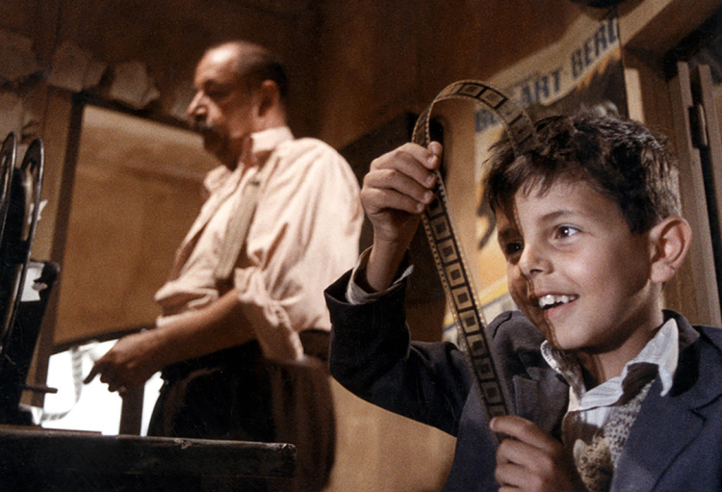《天堂电影院》剧照

在1888年，当时的电影人自己也在测试，后来找到一个比较统一的结论，就是每秒钟至少要播放16张图片，看上去的效果才能算是流畅。所以16帧就是最初电影的帧频。

我们现在看到一九三几年卓别林的电影，就好像是在看快镜头一样，为什么呢？

就是因为我们当前使用的是每秒24帧的播放速度，播放了当初每秒16帧的录制画面，所以就相当于我们在同样的时间里播放了太多的画面，所以看起来才像快镜头一样。

那个时候的电影胶片实在太贵了，所以能少用是尽量少用，没人愿意超过16帧的速度播放。最早的电影都是没有声音的，后来希望加入声音同步录制，结果就发现想把声音也能连贯地印在胶片上，还得继续往上提高帧频，最低24帧才可以。所以电影行业又不得不把16帧提升到24帧，而这个标准一用就是100多年。

胶片贵这个因素其实直到一九九几年还是电影拍摄中最让导演头疼的。所以那个时候，哪个演员要是因为词没背熟，演技不过关导致反复地重拍，就会遭到整个剧组的谴责。这种约束直到电影人们可以用硬盘存储拍摄画面之后，记录信息的成本大幅下降之后，这个巨大的约束才消失。但是随之而来的就是演员的水平急剧下降，因为他们再也不怕浪费胶片了。大约是在1995年之后，胶片成本的压力才逐渐地消散。

## **提高帧频的努力**

不过，看电影的人也没有额外的需求，所以影院没有动力花大价钱改进设备，提高播放帧频。

虽然影院基本没有动静，但是导演群体时不时有人愿意作突破。

* 比如说早在1956年上映的叫《环游世界80天》就是用30帧/秒拍摄的。可惜这个速度当时的影院都不支持，还是只能以24帧播出。
* 还有1999年的 Maxivision 48这个新的电影格式诞生了，这个是以48帧每秒拍摄的，有几位大导演都出面支持，不过最终还是没能撼动影院改进播放设备。
* 时间到了2001年，任凭哪个剧组拍摄也都不用胶片了，所以一些大片就开始尝试用48帧来拍摄，比如说2012年的《霍比特人·意外之旅》，但是非常可惜，全球当时只有1/150的影院的屏幕支持这个帧频。比如说48帧的版本，在中国就始终没能播放出来，而那些看了48帧版本的人的反应也是出人意料的平静，好像他们根本没体会出有什么不同。
* 最近一次以提升帧频为宣传热点的电影是2016年年底李安拍摄的《比利·林恩的中场战事》，他用到了120帧。中国当时只有几块屏幕支持播放，不过到现在已经一年过去了，没什么反应。所以想见到更高帧频的电影，我估计至少再等5年。

现在提升帧频的阻碍只剩下影院的积极性不强，不愿意投入改造的成本，而100年来长期约束电影不能提高帧频，胶片成本太贵的这个因素已经消散了。我估计只要有一部大片能够合理地利用更高的帧频，让视觉效果凸显出来，这一波改造的热潮就可以启动了。

## **视觉残留**

凡是涉及到电视、电影画面的帧频的解释，我们最常听到的就是视觉残留。

比如说现在你点亮手机，看一眼屏幕，然后马上闭眼，明亮的屏幕就好像还停留在脑中，这个就叫做视觉残留。

这幅画面能停留在脑中多久呢？

说法不一，我要强调的是，这个时间它不是简单的1/24秒，在人体实验中，不同强度的光，不同颜色的光，甚至不同的人，不同的年龄，视觉残留的时间都不一样。

比如说最近两年上市的不少120帧以上的液晶显示器就是给电脑用的，那看上去是什么感觉呢？

没有显示器的你是感觉不出来的，但是我知道的是，很多人买过120帧以上的显示器，就是为了打第一人称视角的射击游戏，流行的就是《吃鸡》，只是单纯地换了一个显示器，枪战中的命中率就能提升10%。所有买了的人都有这样的评论，就是：

再也不想回到传统的那种帧频的屏幕了，120帧实在太细腻了。

所以从这一点上看，电影跟电视的帧频提升，空间还是挺大的。

那多少帧频才是上限呢？

这个不好说，也许从120帧提升到240帧，我们仍然可以感受到那种细腻度的提升。你看现在电子竞技的比赛里，很多选手用的显示器刷新率都是240帧的。虽然这些显示器在很多其他方面表现很差，比如说色彩的还原度，还有可视角度，那都是很差的，但是这些极限选手们为了能在比赛中瞄得更准，就不顾这些了。他们起码是可以感受到120帧跟240帧之间的差别的。

## **今日内容小结**

这节课我们最终能得到什么科学思维呢？

就是有一些现象它看上去不合理，但是它并不能算是一个错误。

错误是什么呢？

它可以形容成像一个程序中出现的 Bug 一样的东西，是可以删掉的，是可以修正的。

实际上那些看上去的不合理是，当你仅仅用一个指标去衡量它的时候，这个庞大的体系在你衡量的这个分项上，它的得分表现不高。而它之所以没有表现出最优的形式，是因为它所有的方方面面都源自于积累，它下一步要变成什么样，只能在原有的基础上修补，而很难推倒重来。

你看，这个电影的帧频就是这样，如果我们只从这帧频的角度去评价，它确实是有一个大幅度提升的空间。

但为什么没提升呢？

就是因为它牵涉到了所有的拍摄工具，还有院线播放的设备，还有跟这些设备相关的技术人员。这些设备、这些人分布在全球各地，他们语言也不通，也不是一个机构的，盈利情况也不一样，工作效率也不一样。想让他们按照统一的规划升级，那几乎是不可能的。

想要看到翻天覆地的变化，只能等待真正电影行业的危机来临，或者出现一种必要的强大的需求，才可能产生变化。

这样的规律在庞大复杂的系统里都有体现，所以你看，医疗系统中的各种不合理，税收体系里的各种不合理，都很难改变，也是这个原因。

## **今日思考题**

你有没有遇到过哪些环节，明明是有很大的提升空间，却因为系统的演化限制，而很难达成这一步的改进呢？

如果你想到了，就留在评论中。

# 147｜边界：恐怖记忆也能遗传吗？

2018-02-07

## **概念13：边界**

人类观察世界的边界，是由所能使用到的最好的工具决定的，面对任何问题，只有尽可能多找一些可验证的细节，不过度地理解，不过度地解读，才可能了解真相。

2013年，《自然·神经科学》上登了一篇文章，题目起得挺有文采，叫：来自父亲的原罪。

这篇文章一登出，马上就被各大媒体给转载了。其实文章里说的是小老鼠父亲的原罪，这个原罪指的就是对苯乙酮的恐惧，这种恐惧居然还传给了自己的儿子们、孙子们。

## **基因序列异常**

事情是这样的，科学家们想弄清到底哪些东西能遗传，像我们听说过的遗传病就可以遗传，地中海贫血、色盲等等，那就是上一代的 DNA 上某个基因序列异常导致的。

当然，还有很多基因序列上的差异呈现出的特征并不是病，比如有的人舌头可以卷起来，有的人就不行，还有不同的肤色。这么多不同，我们一直以来以为都是基因序列不同导致的，所以请大家注意这个词，就叫做序列不同。

具体什么意思呢？

就拿地中海贫血来举例：

指导如何生产血红蛋白的这个基因，它就有一个氨基酸，按3个碱基排1个氨基酸这个规律来说，这里本该是 CTT，对应的是缬（xié）氨酸。但是不幸，这些地中海贫血的患者在这个位置上，这3个碱基从 CTT 变成了 CAT，于是最后表达的就不是缬氨酸，而是谷氨酸，这就是序列不同。

氨基酸的不同就导致最后生成的蛋白质结构略有不同，不过幸运的是，这种不同的蛋白质仍然保留了从前血红蛋白绝大部分的功能，只有在非常非常缺氧的情况下，这些人的血红蛋白才会破裂，破裂之后就堵住了血管，导致生命危险。这个就是 DNA 的序列不同，而且还可以遗传。

## **表观遗传**

但是在上世纪90年代之后发现了越来越多的反例，就是像 ATCG 这些序列没有变，但是表现出来的特征截然不同，而且这种特征还能够遗传给下一代，所以这一下就让科学家们意识到，基因并不是把上一代的特征传递给下一代的唯一途径，还有其他的途径。

于是，专门研究这些途径的学科就诞生了，这个现在叫做表观遗传。

我们回到《自然》上那篇文章“父亲的原罪”。

当时，给父辈的小鼠闻的是一种带有杏仁香味的物质，叫做苯乙酮，但是闻这种好闻的味道是有代价的，就是遭电击，这也是小老鼠为人类科学做的贡献。

具体电击是这样的：

* 就是3天的时间里，每天电5次，先释放香味儿，然后就电击小老鼠的脚丫，电击比较轻微，就是会疼一下。3天过后，这批小老鼠只要再闻到苯乙酮，那就是一副担惊受怕的样子。看来这种恐惧已经烙印在它的脑子里了。
* 之后停10天，让它过10天的正常生活，10天之后让它交配，交配后不久就生下了第二代小老鼠。这第二代小老鼠一直生活在正常的环境里，从没有接触过什么苯乙酮，也不电击它们。

结果等第二代小老鼠长大了之后，各方面都发育完全之后，第一次实验让它们闻了一下苯乙酮，这个味道刚一出现，它们就高度紧张。如果在释放香味的同时，周围还很嘈杂的话，那它们就已经吓得不行了。

但是对比上一代父母没有遭过电击的小老鼠来说，这种香味的出现只会引起它们的兴趣，一点恐慌的表现都没有。

所以从表面上看过去，害怕某种东西的记忆好像被遗传了下去。

知道这个实验之后，确实免不了联想跟引申，比如说其他的记忆是不是也能这样遗传呢？比如说我喜欢吃甜豆腐脑，后来我从南方搬家到天津了，那我的儿子今后出生了，是不是也还能遗传我喜欢吃甜豆腐脑的特征呢？那像我现在这么爱看恐怖片，是不是跟我爹妈当年喜欢探险有关系呢？种种这些是不是也都是表观遗传带来的效果呢？

我们当然可以这么想，但却不能这么说，因为这些结论到底对不对，用官方的表达，那就是有待验证。如果是用私下的话说，那就是这些引申都太不靠谱了。想确认这些引申是不是真的这样，需要做的工作非常非常多，甚至工作量还远多于验证小老鼠的恐惧记忆是不是能遗传这个任务。

## **DNA的甲基化**

那么小老鼠这个貌似看上去是恐惧被遗传的现象，更细节一些的道理是什么呢？

这就要钻到它们的鼻腔里去了。

从被电击的第一代，到遗传了恐怖记忆的第二代、第三代小老鼠，它们都有一个共同特点，就是鼻腔里的 M71 神经纤维球比其它的小鼠要明显大很多。而这个 M71 神经纤维球是专门能感受苯乙酮气味的。M71 之所以专门负责闻苯乙酮，是因为它上面有苯乙酮的受体。后来科学家们还找到了苯乙酮受体对应的基因，叫 Olfr151，要是仔细对比这三代的小老鼠的这个基因，就是 Olfr151 的基因，这个序列跟正常的小鼠没有什么差异，差别就体现在这个基因的甲基化程度。

甲基化，就是表观遗传的一种重要方式，也是最早发现的一种方式。

简单来说，它就好像是在 ATCG 这些碱基序列上挂了一些小的装饰品，而且甲基化是只挂在 C 这个字母上的，C 就代表胞嘧啶，而这一挂就往往阻碍了这一段基因被“蛋白质工人”按照图纸把它加工成氨基酸的过程，所以甲基化实际上是在阻止基因序列表达成蛋白质。

其实甲基化一定是一种非常非常普遍的现象，比如说我们人体全部的 DNA 序列中，只有不到2%是最终表达成蛋白质的，那么剩下98%都属于是沉默不语的 DNA 序列。

它们为什么沉默不语呢？

其中很大一部分就是被甲基化锁住了，而且我们就算看这2%表达出来的蛋白质，也不一定在身体哪哪都表达出来。

比如说我们脸上的皮肤细胞如果受损的话，这个细胞在修复的时候只能让脸上的细胞按照皮肤细胞的样子生长出来，它只能表达出像胶原蛋白之类的蛋白质，不能让脸上的细胞表达出其它的蛋白质，变成了一个骨细胞，或者神经元细胞。

人体有200多种不同的细胞，但是每个细胞里可都是有全套的 DNA 图纸，所以准确地指挥某一个细胞不生长成什么细胞，比让它们变成什么细胞更重要，因为一不留神，你有一处没有禁止到，那它可能就长错了。

那这些限制是由谁来完成呢？

甲基化，就是其中最重要的一部分工作。

那现在，你知道了什么是 DNA 的甲基化，你就能猜到，那些闻了香味儿又挨了电击的小老鼠，它们的后代、它们的孙代在 Olfr151 这个基因上的甲基化，它应该是更强呢，还是更弱呢？

没错，它的甲基化程度应该是更弱了，因为这些恐怖的小老鼠对苯乙酮超级敏感，专门负责闻苯乙酮的这种蛋白质受体，它的表达受到了更小的约束，一点点的苯乙酮就可以让它受到足够的刺激了。

结果某一个浓度的苯乙酮对普通的小老鼠来说可能还是比较香的，还是让它比较愉悦呢。但是在这一些小老鼠闻起来，已经是非常刺鼻了，已经能让它们感觉到这里的空气弥漫着异样的味道。所以如果这会儿再伴随着什么噪音，那真的就是吓得掉头就钻回窝里去了。

## **今日内容小结**

这节课讲到现在，我们能得到什么科学的思考习惯呢？

就是在感慨一件事之前，多找一些可验证的细节，不要过度地理解，不要过度地解读。这种事情经常发生在我们看到了一个耸人听闻的标题，或者听谁说了一个新奇的观点，之后我们就忍不住大谈特谈。

我们再回头来对比一下，这个深入科学细节的研究成果，跟我们刚刚知道这个研究成果之后的感觉，这两种感觉差别是挺大的。

最开始，我们可能看了标题，可能感觉就是，哦，天，恐怖记忆可以遗传了。

而实际上，所谓的恐怖的记忆仍然是落实在生物实体上的，它先发生在甲基化变弱了，结果解放了苯乙酮受体蛋白质的表达，让受体大量地出现，然后才让这些小老鼠对苯乙酮超级敏感，过度的刺激让它们的表现在人类的眼中看着好像是恐惧被遗传了那样。

## **今日思考题**

如果我们仅仅把目光集中在第一代闻香味儿后遭电击的小老鼠身上，经过了3天折磨之后，它们表现出的恐惧，表现出的惊慌失措，一般人的理解甚至可能拟人化，把它作为小老鼠的一种心理状态，是一种恐惧的心理状态。

但是有科学思维的人，应该多想一步，就是这样的状态背后能落在哪些生物实体上呢？

当然，这些细节也许会涉及一些比较专业的知识，但就算你没条件去细查，你能不能大概说说，假如往落在生物实体上这个方向去想的话，有什么好的想法吗？

如果有，就请你留在评论中。

# 148｜边界：为什么镜子里的像不是上下颠倒的？

2018-02-08

## **概念13：边界**

人类观察世界的边界，是由所能使用到的最好的工具决定的，面对任何问题，只有尽可能多找一些可验证的细节，不过度地理解，不过度地解读，才可能了解真相。

为什么镜子里的东西都是左右颠倒的？

这个问题可能很小的时候大家都遇到过，你举起右手，镜子里的人举起的是左手，你衣服胸前如果印着一段字，那从镜子里看每个字都是反着的，都很难认出来。

但是你想过这个问题没有？为什么镜子没把我们上下颠倒一下呢？

既然上下左右都是标识位置的，凭什么不能照100次镜子，其中有那么几次是上下颠倒，剩下90多次都是左右颠倒呢？难道作为位置来说，左右这一对方向，在大自然里天生就比上下有更高的优先级吗？或者说上下是一个虚假的概念？

关于方向的优先级我们先放在一旁，我们再想另外一个问题，为什么我们面对镜子，平移的时候我们往左边移，镜子里的像也是跟着我们往同一个方向动了，如果镜子可以把左右颠倒的话，当我们往左边移的时候，镜子里的像应该跟我们往相反的方向运动才对啊。

好，我们再来想下一个问题，如果我们是在天花板上装了一面镜子，那么我们颠倒的是左右，还是上下呢？

可能有些同学会脱口而出，如果装在天花板上，那就是颠倒了上下，前后左右都没有颠倒。

那么现在再来一个终极问题，就是如果在天花板上有镜子的同时，再选一面墙装上一面镜子，那再问你，镜子到底是把左右颠倒了，还是把上下颠倒了呢？

也许你就会发现，无论答案是左右颠倒还是上下颠倒都是错的。

那正确答案是什么呢？

应该是镜子把与镜子垂直方向的东西颠倒了一下。

有了这个解释，我们就知道，如果镜子是装在墙上的，那当我们照镜子的时候，它们实际上是把我们的前后颠倒了一下，如果镜子装在天花板上，那当我们照镜子的时候，它们是把我们的上下颠倒了一下。

为了方便，我们现在只说镜子在墙上的情况，之前的道理如果你明白了，那你就会知道， 镜子里的像既没有上下颠倒，也没有左右颠倒，而是前后颠倒了。

可能还会有人忍不住问，那为什么我站在镜子前面举起了右手，镜子里的人明明是举起了左手，这不就是左右颠倒吗？这个情况你怎么解释呢？

这个说起来是一种大脑对视觉的再加工过程。

你听这节课的时候，你也可以试试，比如站在一面镜子前，看着镜中的自己，只需要几秒钟的时间，你就会发现，自己在自然而然地想象着跟镜子里的你调换位置，自然而然地要把镜中的像理解成是一个人。

当你真的这么做的时候，相当于你自己在脑中做了一个思维游戏，你会以你现在的角度转180度来对比。对于任何水平的元素来说，以中心轴转180度之后，左边的东西都会挪到右边，所以我们才会认为左右颠倒了。

但实际上左右颠倒的步骤始终没有出现在镜面反射过程里，而是出现在我们的大脑里。我们的大脑是忍不住做了一个对镜像180度的加工。这个过程如果你还不理解的话，你甚至可以把镜子完全去掉，自己转身转一个180度。这个时候，曾经举起的右手在转过180度之后，就已经出现在身体的左侧了。

所以，感觉上貌似是左右被镜子颠倒了，而实际上是我们的大脑在想象过程中把自己的左右颠倒了。

## **方向上的优先级**

但是继续深问的话，还有一个问题，我们的脑部为什么偏偏是把左右旋转了180度，为什么我们的大脑不把上下旋转180度呢？

这个问题就涉及到这节课开头说的那个方向上的优先级了。

对地球这个环境来说，生物的大脑在处理方位的时候，左右是要比上下更加优先的，因为引力的方向一直维持稳定，所有的生物生活的模式都极少出现头跟脚的方向来回来去地换，哪怕是那些飞上天的鸟，哪怕是那些在树枝上荡来荡去的猴子，它们即便是在三维空间里运动，也依然保持着相对稳定的头跟脚的顺序。

但左右前后，这些方向上，大家的变化就不保持一致了，随意得多。自然界并没有哪个因素限制了生物在前后左右方向上的挪动，所以不只是人，连其他动物的视觉也是更习惯处理这几个方向上的运动。

所以我们照镜子的时候，都会体会到左右颠倒的假象，甚至通过仔细思考，还能领悟到前后颠倒的真相，但几乎没有人可以体会到上下颠倒的假象，就是这个原因。

彻底弄清这个原理，你就会感叹，原来照镜子这件小事，我们的大脑已经在对看到的东西，在空间方位上做了一个深加工，而且如果我们不从几何角度分析一下的话，还真的有可能从感觉中得出错误的答案。

## **人的视觉盲点**

其实这种现象还有，比如你觉得我们看到的东西就是看到的那个样子吗？

有人可能要说，魔术就不是啊，但是我们并不打算说魔术，因为它属于对物体变化规律的把握，我们不要涉及那么深，我们就只说一幅静态的画面下，我们看到的东西就是眼球抓取的图像吗？

其实并不是。

因为我们每个人，每一只眼睛都有一个视觉盲点，这是一个物理盲点，也就是说从理论上说，我们每只眼睛看到的图像，这个视野区域都应该存在一个黑漆漆的小圆点。

那这个小圆点是怎么产生的呢？

我们可以看一张图，这张图对比了人的眼睛跟章鱼的眼睛。之前课里我们讲近视的时候，大家熟悉的是前半个眼球，那这节课我们涉及到的是后半个眼球的结构，就是跟视神经相关的。

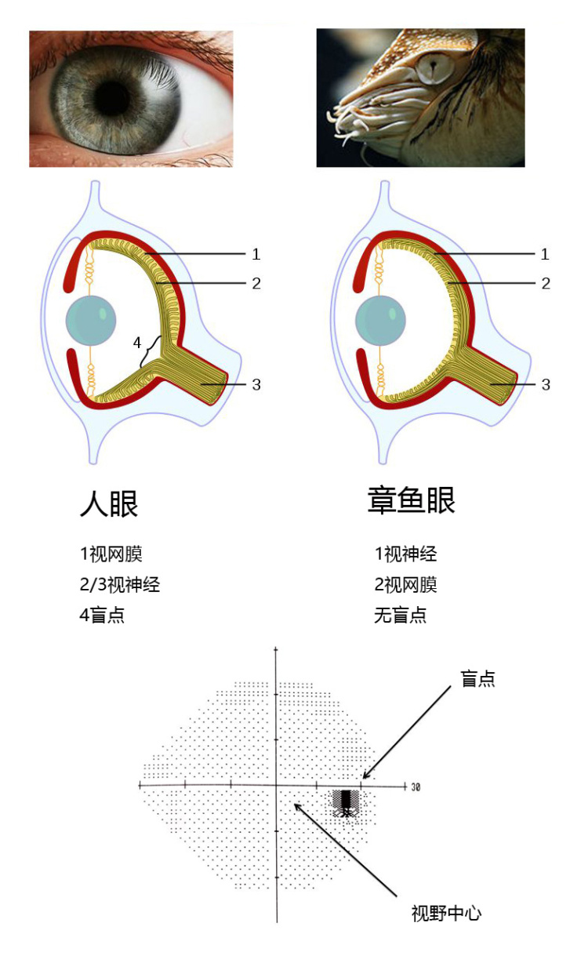

左边是人眼，黄色的小绒毛一样的是各种视觉细胞，有擅长辨识颜色的视锥细胞，也有擅长辨识明暗的视杆细胞。

但是你发现没有，在人眼的绒毛外侧还有一层密密麻麻的导线一样的东西，那些就是神经纤维，也就是说，一束光射入眼睛之后，先射到了神经纤维上，当然，幸亏这些纤维也都是透光的，然后光线投射过这层纤维之后，才射到了视觉细胞上，才会引发视觉信号，这些信号才能从神经纤维传出去。

这个设计你听着就有点拧巴，毕竟光线是先被阻隔了一层，但更大的遗憾来自于，请你注意看，左边人眼的小绒毛，它在右下处中断了，这里并没有分布任何的视觉细胞，就没有小绒毛，也就是说就算光线射过来了，射到了这部分，也不会引发任何的神经信号。

所以，如果我们原原本本地把视觉信号给导出来，视野的下侧是应该有一个黑色的圆点区域是什么都看不到的。

但是你见过有谁说自己发现了视觉盲点吗？

没有，所有健康人看到的图像都是完整的，哪怕我们闭上了一只眼睛，只用一只眼睛看，视野里也依然没有这个盲点。

这是什么原因呢？

就是因为， 我们感受到、看到了什么，并不是最初眼睛收集到的那些粗糙的原始信息，所谓的我们看到的东西已经是大脑深加工后的内容了。

盲点对应的区域可以通过另一只眼睛看到，然后补充上去。就算我们只有一只眼睛，大脑也会想方设法把缺失的内容补上，让图像看上去是连续的，不出现那个黑点。

我们既没有办法阻止大脑把镜中的像左右颠倒，更没有办法阻止大脑对视觉进行深度加工。

而我们看对比图中，章鱼的眼睛，它的视觉细胞就暴露在最外层，根部才连着神经纤维。光线是直接照在视觉细胞上的。如果我们是章鱼的话，这个世界看起来图像应该清澈很多，因为视觉细胞就在最外侧，而且到了眼球的根部，并不需要断开，让神经纤维先走，不需要的。所以章鱼的眼睛没有盲点。

那你说，是不是章鱼这种软体动物的眼睛比人类更先进呢？

其实也不好说，只能说更适合它生存的环境。因为不只是人，几乎所有脊椎类动物的视觉细胞都被神经纤维挡在后面了，这样做也有好处，因为视觉细胞在这种结构下离血管比较近，也许视觉效果上好像是手机贴了膜，没那么清澈，但是供血快就导致了视觉反应速度快。

这么一想，你就可以知道，脊椎类动物在生命史上经历的竞争起码在动作频率上要远快于生活在水中的章鱼。所以最终这个特性它保留下来了，甚至还进化出脑补盲点的功能。

## **今日内容小结**

这节课，我们能得到什么科学思考呢？

就是我们是不是能时刻意识到现象和我们看到的现象并不一致呢？因为这个现象被我们看到的时候，它至少已经被大脑深加工过了。

当然，因为我们都是人类，所以在最最最基础的层面上，基础到我们的意识都无法控制的地步上，即便大脑对原始素材进行了深加工，全人类至少说还得有一个共识，这个共识可能是在跨物种的时候，比如我们跟章鱼对比的时候，它就已经不是共识了。

但是你想，假如不是那么底层的情况，我们一样会有大脑参与的深加工，比如说我们本人的性格，我们的精力、体力的情况，接收信息的时候，我们情绪出一种什么状态，甚至接收信息之前我们吃了什么，喝了什么，是不是也不可避免地影响到对一个事情的理解呢？

刚才我们从最底层的角度看，我们可以站在章鱼的视角假想，它们的世界中应该是一个什么样子。

那当我们不站在那么底层的视角去看，是不是也能从别人的角度出发看问题，而发现在其他人眼中不同的世界呢？

也许我们这样的念头在别人看来就属于是体谅别人，或者有同理心的一种表现。这个也许是科学思考的一个副作用，就是让你具有更多的视角，别人眼中的你更加具有同理心了。

## **今日思考题**

假如有那么一种生活在宇宙空间中的生物，因为在宇宙空间里并没有任何星球的重力影响它，它周围的伙伴也从来没有体验过重力，谁都没有固定的姿势，那么它们照镜子的时候会有怎样的体验呢？

大家可以设想一下，如果你有答案了，就留在评论中。

# 149｜问答：男人的Y染色体要消失了？

2018-02-09

## **今日内容看点**

通过阅读今天的内容，你将会掌握以下3个问题的答案：

1. Y 染色体为何会越来越短？
2. 没有了 Y 染色体，雄性会消失吗？
3. 我们有必要担心 Y 染色体消失吗？

有个同学问到一个听上去挺恐怖的问题，就是 Y 染色体会不会消失？

他最近看到一篇文章，叫做《留给男人的时间不多了》，这篇文章说的是男人的性染色体是 XY 的组合，结果照片拍出来一看，Y 染色体明显比 X 染色体小好多好多。而且更让人担忧的是，人类按照现在的趋势发展下去，460万年过后，Y 染色体可能会完全消失。他就想问问，这是不是危言耸听啊？

简单一句话回答：不是危言耸听，这种观点叫做“Y 染色体退化论”。

## **Y染色体退化**

最近是2015年10月份的时候，澳大利亚的 La Trobe 大学分子科学研究所的科学家，在国际基因组学大会上发表一个演讲的时候公布的研究成果，这个研究结果通俗地说就是 Y 染色体在萎缩。

其实这已经不是这个团队第一次发表这样的观点了，最早在2002年的时候，他们就在《Nature》上发表过一篇文章，叫做《人类精子：性别的未来》，那个时候他们预测，在1000万年内，人类的 Y 染色体会完全消失。

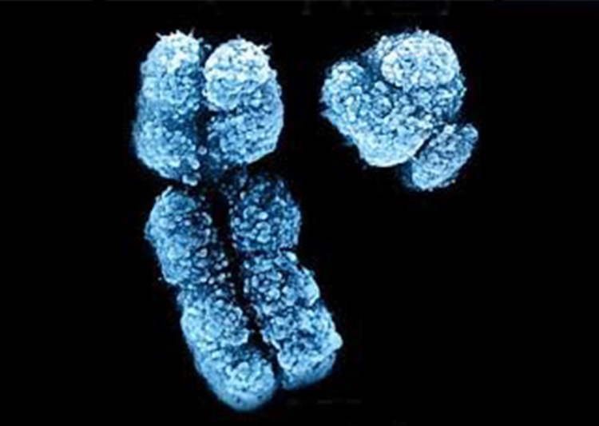显微镜下的男性性染色体

我们先来看一张图，这个是在显微镜下，男人第23对染色体的样子，可以看到 Y 是明显小的，大约只有 X 的1/3。

但从前不是这样的情况，XY 系统确定性别这个事大约是在1.66亿年前出现的，当时出现在一类叫做单孔目动物的身上，单孔目简单地说就是大便、小便、生殖细胞都从一个窟窿出来。比如说现存的鸭嘴兽就是单孔目的代表。

单孔目动物再往后发展一步就出现了哺乳类动物。叫它 XY 系统也并不是因为染色体在显微镜下的形状有点像 X 或者 Y 的字母，不是这样的，而是最早的人们不知道 X 染色体能不能被染色，所以先给它起一个名字叫“未知元素”，X element，和它紧跟着的就顺着字母排下去了，叫做 Y 了。

对哺乳类动物的分析可以知道，X 跟 Y 最初的大小是一样的，比如说人类 X 染色体上有1438个基因，但是现在通过显微镜看，Y 只有 X 的1/3大小，按理说，那就应该是1438除以3那么多，大约是480个基因。但实际上，人类的 Y 染色体上远没有这么多，只有45个基因。

哺乳类动物的性别和人是一样的，不论有多少对染色体，总有一对是决定性别的。

实际上，目前全世界所有雄性哺乳类动物的 Y 染色体也都在缩短。 当然，大家的程度是不一样的，人类男性退化的程度属于是居中的，因为现在已知，已经有几种哺乳类动物的 Y 染色体已经先于人类消失了。比如说南高加索的鼹形田鼠，还有日本两种刺鼠，它的性染色体只有一个 X 了。

那没有了 Y 染色体之后，雄性会不会消失呢？

不会的，现在的研究发现，决定性别的基因会从 Y 迁移到其他的染色体上，但是具体是怎么迁移的，迁移之后是由什么决定性别的，这个还在研究当中。

为什么 Y 染色体会越变越短呢？

这个答案是，Y 染色体会跟 X 染色体上的基因发生重组。

重组是另一个概念，重组的方式挺多的，最常见的是在有性生殖的时候，精子跟卵子从单倍体组成多倍体的过程。但是造成 Y 染色体变短的基因重组不是在这个过程发生的，是它形成了体细胞之后才发生的。如果他不是男性，她是女性，两个 X 的话，那一个上面发生了损坏，那它得修复啊。

怎么修呢？

就是通过另外一条上的复刻版给它修复一下。这个过程有点像 Ctrl+c 再 Ctrl+v 这个过程。但如果是雄性的话就修复不成了，Y 染色体只有单边一条，它没有形成对，所以一旦损坏就不太好修。不太好修也不是说完全不能修，它可以通过在 Y 染色体自己这条上找重复的序列把它 Ctrl+c，再 Ctrl+v 一下。

可是毕竟不是每个片段都有重复的备份，所以还真的就有一些在损失之后彻底损失掉了，这样的速度大约是每100万年损失掉5个基因的速度。但是最核心表达男性功能的基因没有跑走，而且这个基因附近还发展出抑制重组发生的机制。所以这个机制就保护着最后45个基因。

## **性别的价值**

那我们用不用担心 Y 染色体消失呢？

从自然发展的角度来说，不用担心，因为就算 Y 染色体消失了，也要460万年的时间。退一步说，就算 Y 染色体消失了，性别照样还会存在的。

我们之前的课里也讲过三节跟性别有关的内容，这个问题带着我们从另外一个角度来认识性别。 性别是在严酷环境跟激烈的物种间的竞争下，展现出的一种更有优势的繁殖跟生存的策略，对复杂的动物来说，性别是一定不会消失的。

那些消失了 Y 染色体的鼹鼠，它们不是也在一直传宗接代嘛，只不过我们不知道它们是怎么表现性别的。

Y 染色体的消失只会让性别从其他的渠道表达出来，至于是什么渠道，我们现在还在观察那些已经消失了的鼹鼠们，也许这就是今后雄性哺乳类动物的未来。所以从自然发展角度，我们不用担心 Y 染色体消失。

## **吸烟的又一大危害**

可是还是要担心一下的，那就是从健康的角度，在2014年，《Science》上就刊登了一篇瑞典乌普萨拉大学的研究：

他们在10几年中跟踪了1153名老男人，定期采集他们的血液，就发现年龄超过80岁的人，有8%的男性的白细胞会有不同程度 Y 染色体丢失的情况。

而且那些长期吸烟的男性 Y 染色体丢得更严重，最高是普通人的4倍。

最严重的情况是，有2%的长期吸烟者，他们的血液中有1/3的白细胞里压根儿就没有 Y 染色体。统计中，Y 染色体丢失的男性平均寿命比正常人要少5.5年，死于癌症的风险是正常人的3倍。这些是统计学上相关的因素。

初步的因果关系也可以发现，很多血液中的免疫细胞在缺少 Y 染色体的时候没法正常发挥它免疫的功能。可是99.99%的癌细胞其实都是靠我们自身的免疫系统杀灭在摇篮里的，所以这个研究成果可以算是吸烟的又一个新的重大危害了。

一个吸烟的人，基因会存在异常的甲基化的特征，而且就算这个人戒烟之后生下的孩子，体细胞上，一样也带着这样异常的甲基化的特征。有些可能需要戒烟很多很多年，然后再出生的孩子才能正常。

所以， 如果你担心 Y 染色体今后可能会消失的话，那不如抓紧先把烟戒掉，因为这个会让它立刻消失。

咱们再说回性别跟调控它表达的 Y 染色体上的基因。

如果我们在中小学的时候能从生物的角度理解性，对今后树立一个稳固可靠的人生观跟世界观用处就非常大。性爱只是性现象中的沧海一粟，多从基因的角度了解性，你就会得到超越世俗的理解。

# 150｜问答：口臭怎么办？

2018-02-10

## **今日内容看点**

通过阅读今天的内容，你将会掌握以下2个问题的答案：

1. 人为什么会口臭？
2. 如何解决口臭问题？

有听众问到为什么会口臭，怎么办？

简单回答：

80%口臭的人都是口腔里的问题，而不是胃里的问题，其中绝大多数都应该马上去看看牙医。

绝大部分牙齿问题都会导致口臭的，比如像牙周炎、智齿、牙髓炎，而且大部分都是那种恶臭的味道。

具体是什么味呢？

不知道大家有没有塞过牙，而且还是那种上周塞的牙，这周才剔出来，那个残渣的味道就是口臭的来源了。

## **食物残渣引发的口臭**

凡是牙齿出现这些问题，要不就是食物残渣经过细菌分解之后产生的臭味，要不就是牙龈组织化脓了，那些臭味主要就是硫化物、吲哚之类的。

假如说一个人他不知道自己牙齿有问题，但是他有长期的口臭，其实就是一个很好的早期提示了。一般来说，等到意识到自己牙齿出问题了再去治，不但费时间，费钱，一般治疗效果也不如早动手好。

医生都是建议塞牙之后用牙线把它勒出来，而尽量不用牙签。其实你只要用过一次牙线，很好地处理过塞牙的问题，你就会完全抛弃牙签了。

牙线尤其对一些牙齿比较整洁、没有缝隙的人是最好的，一旦塞牙之后，用牙签很难掏进去，硬掏还会把牙龈弄伤，也许今后某一颗牙出问题，就是因为几年前剔牙的时候从这个伤口逐渐发展积累造成的。

其实用过一次牙线掏过牙就知道，这个东西掏牙的成就感是远远超过牙签的，它可以掏到任何两颗牙齿之间。如果牙齿的缝比较大，也没问题，你可以把牙线叠成双层的，或者三层的去勒。有些牙线是带状的，它不是线状的，我觉得带状的更好用一些，那么你在办公室备一盒，只有车钥匙那么大，很方便，吃完饭，把每颗牙尖的缝隙用牙线勒一遍，再漱一下口，把残渣吐出去，那么塞牙导致的口臭问题也就不存在了。

## **唾液少引发的口臭**

当然，80%都是口腔里的问题，它不只集中于牙齿，因为口腔里还有其它东西，比如像舌头，粘膜。

有些人早上一睁眼就有口臭，之后就好了，这个就不是牙病导致的，主要是因为唾液在睡觉的时候分泌量很少，唾液正常分泌的时候口腔的菌群是一个样子，唾液量减少之后，菌群就会有变化，有些就会产生臭味。

那怎么办呢？

其实等到起床之后刷一下牙，唾液量也正常了，自然就会好。

不过，有一些中老年人，因为高血压，或者是因为哮喘病，他们吃的药其中副作用就是抑制交感神经的，抑制交感神经，唾液就会分泌得比较少，所以这些老年人在正常活动的时候可能唾液也比较少，所以这些人要多留意喝水，让口腔里保持湿润。

## **舌苔引发的口臭**

除了口水少，另外一大原因，就是舌头臭了也会口臭的，那怎么办呢？

就是在刷牙的时候顺便刷刷舌头。刷舌头这事好像很少人做，但其实正确的刷牙方法里就是包含刷舌头的。

舌头上的小点点叫做舌乳头，这里是凹凸不平的，很容易藏污纳垢，逐渐就会形成舌苔。舌苔的下层就积累了大量的厌氧菌，舌苔越厚，口臭的可能性就越高。

舌苔上还有很多细菌，它们就是造成今后牙病的细菌，就生活在这个舌面上。舌头前面的部分滋生的细菌是比较少的，舌根部分比较多、比较厚，所以刷的时候尽量把舌头往外吐，不需要用牙膏，只要牙刷蘸清水，顺着一个方向往前刷，刷10几次就可以了。而且有些牙刷的背面是专门设置了刷舌头的一些凸起，用那一面刷也可以。如果没有这一面，用刷毛那一面刷也没有问题。

刷舌头的好处，除了清除口臭之外，也能让你的味蕾更敏感，吃东西更有味道。所以那些只有早上才口臭的人，起床刷刷牙，刷刷舌头就足够了。

## **其他问题引发的口臭**

口臭还不一定非得是口气造成的臭，鼻子里喷出来的气如果臭的话，也会表现出口臭。

但是这个占比就比较少了，所以像一些慢性鼻炎的人，鼻腔里总是有青绿鼻涕的人，口臭的可能性也挺高的。

鼻涕是青绿色的，其实就代表着典型的细菌感染，正常的鼻涕应该是无色透明的，有绿色就代表着有大量的嗜中性粒细胞存在，这个只能等细菌感染结束了才能好，所以你只能是先治病，然后自然就没有青绿鼻涕了，所以自然地就没有口臭了。

口臭原因里，占比最少的就是一些严重疾病导致的。

这些人肯定是没有心思先解决口臭问题的，他们可能都没有正常的生活了。比如像晚期的胃癌患者，他的胃里已经很不正常了，经常胃酸反流，再加上溃疡、糜烂，到处都是，所以翻上来的味道肯定不正常。

正常人的胃里，只可能有幽门螺杆菌，甚至连这种细菌都没有。其他的细菌在胃里是根本活不下来的，所以胃里头很难有什么味道能翻上来。

除此之外，还有身体产生大量丙酮的患者，比如像糖尿病人和那些听信了谷物对人体有害，所以就狂吃肉，不吃蔬菜，不吃粮食的人，他们呼出的口气里都会有一股烂苹果味儿，那个就是丙酮的味道。

口臭的人因为一直沉浸在自己的味道里，所以不容易察觉到。

那怎么确定自己有没有口臭呢？

要不就是让别人帮你闻一下，要不就是用舌头的中间部位舔一下自己的手腕，或者手背，然后再闻闻这个味道。或者是用塑料勺勺背压一下舌头的后部，伸出来之后你再闻闻那个勺的味道，这个味道就是别人闻到你口气的味道了。

以上这些大致就是所有口臭的原因了。

说口臭是胃火导致的是没有科学依据的，大部分的臭味就是口腔部位产生的，把对应的问题解决了，一切就解决了。

要是依据一些不明不白的理论，吃下了稀里糊涂的药，那根本解决不了牙齿问题的，反而有很多所谓的去火药是有严重肝肾毒性的。

# 151｜边界：为什么没有绿色的恒星？

2018-02-12

## **概念13：边界**

人类观察世界的边界，是由所能使用到的最好的工具决定的，面对任何问题，只有尽可能多找一些可验证的细节，不过度地理解，不过度地解读，才可能了解真相。

为什么没有绿色的恒星？这个问题怎么回答呢？

首先我们得意识到这个问题本身就包含了一个预设的前提，就是没有绿颜色的恒星，如果这个前提是对的，才值得我们寻找它的原因。

那这个前提对不对呢？

它确实是对的。

## **没有绿色的恒星**

有这么一张图可以说明，叫做赫罗图，全称就是赫茨普隆-罗素图。这两位，一个是丹麦天文学家，一个是美国天文学家，他们独立地发现了恒星光谱和光度之间的关系，在之后的100年里不断地有科学家把测到的恒星填在这个表格里，就更加印证了赫罗图的规律。

刚刚那句话有一点专业，那什么叫做恒星的光谱和光度呢？

为了大家能听懂，不很严谨地说，就是赫罗图研究了恒星的颜色和亮度的关系。

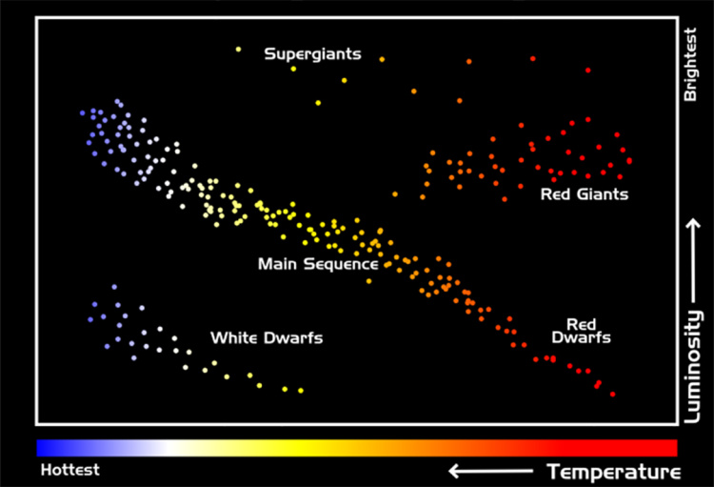赫罗图（示意图）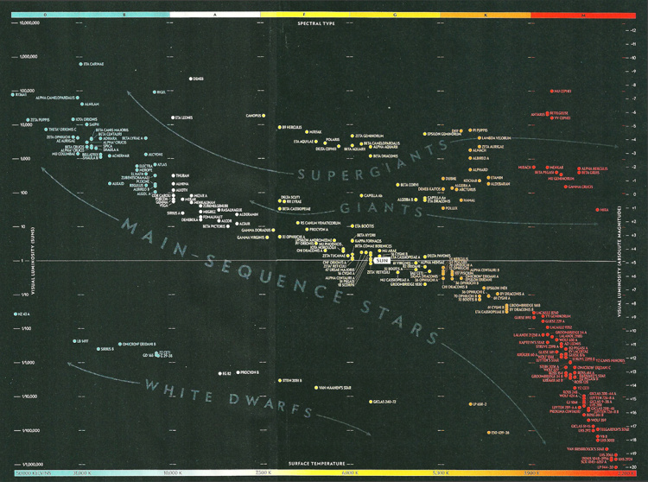赫罗图（实测图）

上面两张赫罗图，一张是示意图，一张是真实测到的。

真实测到的图把上百颗有名有姓的恒星按照光谱跟光度的关系标注在图中，可以看到图表中从左上角到右下角有一道银河一样的带状物，这条带状物上布满了各种恒星，其实我们目前发现的大约90%的恒星都处于这条带子上。

你可以简单理解成凡是处于这条带上的恒星，它一生的命运都是按部就班的，从诞生到壮年，整个过程不论是几万年还是几十亿年，对我们来说规律都不陌生，我们的太阳也在这条带中。

这条带的上方出现了一大堆红色的恒星，它们叫红巨星，凡是从壮年往衰老发展的恒星都在这里。如果继续变化，从衰老走向死亡，那就要跌到这条带的下方了，就是发白发蓝的白矮星。

就是这张赫罗图，让我们确认确实没有绿色的恒星，所有恒星都是红色、黄色、白色、蓝色的。

## **恒星是理想的黑体**

但为什么会这样呢？

这背后的原因如果用一句话解释，就是恒星在发光的时候，尤其是那些发白光、发蓝光的恒星，它们一样也在发射着绿光，只不过绿色光是淹没在各种其它颜色的光里了，我们看到的总是混合的光线，这种混合光看上去都是发白发蓝的，所以才没有绿色的恒星。

这个解释貌似是很好理解，但是更深层的道理是，每个恒星都是一个理想的黑体。

你说那么耀眼的光芒还能是黑体吗？黑体应该是黑的吧？

这就是因为语言文字中出现的黑体两个字，跟物理意义中的黑体不是一样的东西，物理中的黑体指的是：

对任何射向它的电磁波都能完全吸收，不产生任何反射的东西，也就是把任何射过来的电磁波都转化成自身热能的一个物体，这样的物体就叫做黑体。

这种特征一说出来，最容易让人想到的就是黑洞，因为你想，连光线都跑不出去黑洞了，当然不会有什么反射了。

它吸收了所有外来的电磁波，凭借的是什么呢？

就是它巨大的质量。

那恒星凭什么也是黑体呢？恒星凭什么让射来的电磁波没有反射呢？

它凭借的就是体内巨量的气体。

就以太阳为例，它的核心在发生着大规模的核聚变，如果追问细节，那就是在1/4半径以内的这个球体发生着核聚变，这之外因为温度跟压力不足，就没有核聚变发生了。

核聚变的时候会射出光子，从这些光子中我们甚至可以解读出内部发生的核聚变是怎样的过程。但是这些光子并不是顺利地射向宇宙空间里，而是一步一个坎儿，这个坎儿还特别的密，特别的多，平均来说是每走1微米就会被其它的气体原子吸收，跟那个气体原子中的电子纠缠一番之后又被释放出来。

这种1微米一个坎儿的艰难旅途持续了多长呢？

整个行程是52万公里，中间大约需要耗费20万年，光才能从太阳的核心抵达太阳的表面。从核聚变的核心射出的光至少经历了5000多亿次的转变，每次转变都是把它转化成热。

所以最终我们从外面看到的太阳，它放出的光几乎只体现了它温度的属性，已经看不到核心处的核聚变的信息了。

正是黑体这个假设一下把不同物体之间的差异抹平了，我们根本不用操心物体是什么材料做的，反正一切可供观测的电磁波都不会回馈给我们。

## **量子力学诞生**

但是黑体还是有一个特征是可以观测到的，就是因为它具有一定的温度，所以虽然它不会反射电磁波，但是它会根据自己的温度向外发射电磁波。

发出的电磁波是什么呢？

就是多种颜色的光混合。

当然，为了理解，我特意说成是光，实际上有相当一部分光因为频率太低或者频率太高，人眼是根本看不到的。如果要定量地描述一个黑体放出的光在不同颜色下分别有多强，这种描述光强的分布就叫做光谱。

光谱可以把它简单理解成一种混合颜料的配比，就像太阳这样的恒星，它表面是5900多摄氏度，那对应的颜料可能就是30%的蓝、15%的绿、10%的黄、5%的红等等等等。

离我们最近的比邻星就不是这种配比了，它可能是黄色要多一点，绿色要少一点，温度就是这样跟光谱扯上关系的。

这个对应关系从一八九几年开始就有人研究了，当时研究它是为了生产出更好的灯泡，灯泡在那个年代几乎是唯一的家用电器，电费在那个时候也是高得离谱，只有最富的家庭才用得起电灯泡。所以，如果谁能提高灯泡的发光效率，那更省电的灯泡就是超级大的卖点。虽然灯泡不是理想的黑体，但是它还是比较接近了。

* 1893年，维恩对光谱和温度的规律弄出了一个经验公式，用它来预测温度比较低的物体放出的光谱比较准。
* 1900年，瑞利跟金斯弄出另外一个公式，用它预测温度比较高的物体放出的光谱比较准，但是不能混用。
* 1901年的时候，普朗克只是通过一些数学技巧把这两个公式糅合在一起，写出了普朗克公式，效果却出奇的好，跟实测的情况高度吻合。

普朗克公式成立的前提条件有一个就是粒子携带的能量总有一个最低值，能量的增减最小台阶都是这个最低值。于是，就在这个洞见的基础上，量子力学诞生了。

## **今日内容小结**

当我们重新回头看那个问题，为什么没有绿色的恒星，完整的答案应该是什么呢？

听完上面的内容，它应该至少回答出3个层级：

* 第一个层级：恒星可以看作是一个黑体，它只通过温度向外散发它的电磁辐射。
* 第二个层级：某一种温度的黑体对应的电磁波是一个光谱，俗话说就是一组各色光的混合。恒星的光谱有的时候是包含绿色的，但只不过因为还混合了其它的颜色被盖住了，所以眼睛看不到绿色的恒星。
* 第三个层级：恒星是什么颜色，可以用普朗克公式精确地描述，而普朗克公式最精髓的洞见就是能量变化有最小的台阶，但并不是连续的。

大部分人对量子力学是没有了解的，这确实也不是作为现代人必须要懂的知识细节。但是我们至少要知道，整个半导体工业，也就是我们手机电脑里的处理器，全都是基于这个学科的基础知识。

## **今日思考题**

之所以挑这个问题来回答，就是想说，有些看似简单的问题，背后的答案它触碰到的是整个世界的框架是什么样的，这样深邃的内容。

比如今天我们问到的恒星为什么没有绿色的，它背后触及到的是，恒星是黑体，能量是量子化的。类似的问题还有为什么夜空是黑色的，那背后的答案是宇宙在膨胀。

表面上看过去，这两个问题只不过是问了问颜色为什么是这样，为什么不是这样。但相比其它问颜色的问题，比如说白天的天空为什么是蓝色的呢？可能回答就没有这么深邃了。

这样问出来是平淡无奇的，但背后却包含着深邃道理的问题，你在生活中遇到过吗？

如果想到了，就留在评论中。

# 152｜边界：人会疼死吗？

2018-02-13

## **概念13：边界**

人类观察世界的边界，是由所能使用到的最好的工具决定的，面对任何问题，只有尽可能多找一些可验证的细节，不过度地理解，不过度地解读，才可能了解真相。

牙疼、急性阑尾炎、带状疱疹、骨折、分娩痛，这些都是人一辈子能遇到的最疼的事了。

我也经常听人说“疼死我了”，就像这节课的标题，那真的能疼死人吗？

答案是，可以的。

但那是一种极端的长时间的疼痛，它会导致神经性休克，这种休克状态发生之后，如果一直得不到改善，就有可能因为心脏、大脑缺血而死亡。所以， 极端剧烈的疼痛虽然不会直接导致死亡，但是如果没有及时终止的话，会间接导致死亡的。

所以说，还是会疼死人。

## **疼痛的定义**

我们先说说疼痛是怎么感觉到的，才能知道神经性休克是怎么出现的。

比如当我们切菜的时候，不小心切到了手指头，当然切得不严重，就是那种创可贴裹一下，几天之后就能好利索的那种伤口。

除了出血，你会马上感觉到疼痛，而且疼痛是在不断变化的：

* 最开始会立刻感觉到尖锐的疼痛；
* 几秒钟之后，疼痛就没有那么剧烈了，稍微缓和了一些，但是它是持续的；
* 等你把伤口冲洗干净，再用创可贴贴好了之后，一般3分钟已经过去了，这个时候疼痛就已经很微弱了。

这个过程在每个人的身上都发生，每次的进展大概也都是这样的规律，不论是磕到了头，还是咬到了舌头。

但你发现没有，想准确地描述疼痛到底有多疼，还是一个挺难的事，以至于到现在，疼痛研究国际协会对疼痛的定义还是：

与实际或潜在的组织损伤相关联的不愉快的感受跟情感体验。

这就是疼痛的定义。

你发现没有，这里面有两个可能与我们之前想象的什么是疼痛不太一样：

* 一个是没有发生实际损伤的时候也可能有疼痛。有些孩子一看到拿着针管的医生就已经开始喊疼了，其实医生并没有把针扎到皮肤里头。
* 另外一个是，疼痛属于一种情感体验，它并不是客观的神经刺激，既然它是这么主观的感受，也就预示着它很难准确测量。

## **疼痛的传递**

但即便如此，科学家们还是千方百计地想从生物的实体上找到跟疼痛有关的可测量的证据。

比如从触觉开始，找到了3类能感知疼痛的感受器，它们分别是：

* 机械感受器；
* 机械/热感受器；
* 多元痛觉感受器。

前两个传递的信号速度特别快，最后一个传递的速度信号特别慢。

像刀切到手指头之后，机械感受器和机械/热感受器会同时把刺激传入到脊髓，与此同时，免疫细胞在伤口那儿就开始释放炎症因子。

炎症因子是什么呢？

说白了就是专管人间不平事的朝阳群众，它们看到了事故之后，看到了入侵，就去叫人，就去报警，让血管壁的通透性增加，让警察更方便地从血管壁钻出来，到受伤的组织附近抓入侵者。

当然，刀割导致的受伤可能并没有什么细菌可抓，但是那也管不了那么多，免疫系统还是按照以往的经验，该叫人叫人，该报警报警。像前列腺素、组胺、缓激肽等等物质该分泌就得分泌。

在伤口聚集大量的朝阳群众跟警察的同时，神经信号早早就激活了对应受损部位那一节的脊髓。人体一共31对脊神经，所以大部分的时候哪儿疼定位还是比较准的。

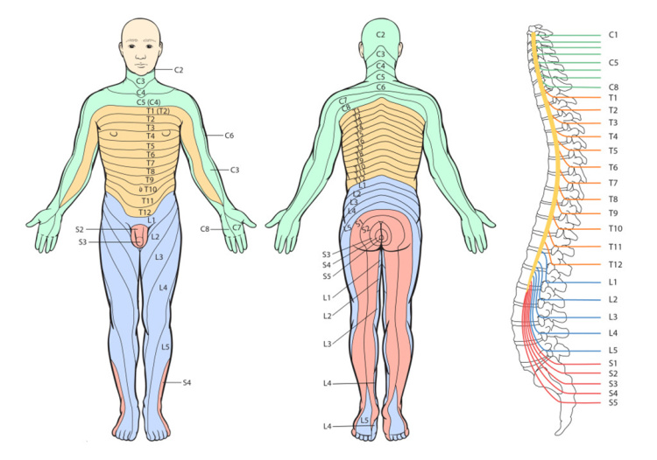

不过有的时候特别剧烈的疼痛也会同时激活相邻的几节脊髓，尤其是内脏器官疼的时候，那时候就容易疼到找不到位置。

脊髓把疼痛信号往上传到脑干和丘脑，脑干这部分极其重要，它控制着心跳、血压、呼吸等等。丘脑像一个路由器，它负责接收所有感觉的输入，像味觉、嗅觉、触觉、冷暖等等，都是由它分配给后一级更加专业的处理单元。

对人来说，那些处理单元就是最外层的皮层。皮层是所有高级神经活动的区域，像我们听课、思考、计算、分析都得依赖皮层。

刚刚这一步一步的传递跟处理是怎么确认的呢？

在医学实验中，大约都是通过给生物体注射某种实验药物，它们可以阻断 A 跟 B 的连接，如果已经确认 A 跟 B 失联了，这时候发现痛感也消失了，那就说明疼痛曾经是顺着这条路走的。

说了这么多，你也能够知道为什么疼痛是一种情感体验了吧，因为它最终落到了专门处理高级思维活动的皮层。

但信号到达皮层之后做了什么，这些细节就属于是科学家们研究的盲区了。大部分涉及到高级的神经活动都可以算是研究的盲区。

不过我们至少知道，有一些信号传递到了运动神经元，所以我们被刀割了，被火烫了，马上就会发出让肌肉收缩的指令，这样被切到的，被烫到的手马上就会弹开。

## **疼痛导致的休克**

与此同时，传递信号速度慢得多的那个多元痛觉感受器，还会不断地把伤口附近的炎症因子释放的刺激信号传进来，所以疼痛还是在持续中。

那些炎症因子里，前列腺素起的作用非常大，这种物质虽然最初是在男性的前列腺发现的，但实际上女性也有，甚至所有的哺乳类动物都在受伤的时候分泌这种物质。

它的出现会让人感觉更疼了，也因为受伤的信号跟炎症因子释放的信号总要从脑干经过，之后传递给丘脑才能传递给皮层，所以脑干这个对生命来说最最重要的部分在疼痛中也免不了受到影响。

这种影响就是，除了给心脏和脑供血的部分，其他所有的血管都在收缩，血流会聚集在心脏，心跳也会加快，血压上升，这个时候人体会处于警戒状态，疼痛的出现让人自然而然地紧张起来了，随时准备着逃跑或者殊死一决。

但如果疼痛的时间太长了，比如说持续了几十分钟，那么过度紧张的交感神经也会因为绷弦绷得太紧了而松弛下来，再也紧张不起来，这个时候反作用就出现了，四肢和躯干部位的血管舒张了，心脏里的血大量地外流，血压下降。

这种生命基础体征的此消彼长，背后的原理就是交感神经与副交感神经的相互抑制，但一旦血液长时间地离开了心脏，血压持续地下降，心脏跟脑就出现供血不足的情况，休克就发生了。

休克可以看作是一种自我保护，当人意识失去之后，副交感神经的兴奋又会逐渐弱下来，血液又流回心脏跟大脑了，人就能再醒过来。

但有的时候，剧烈的疼痛或者受伤出血比较多，会让休克的人在血往哪流、血该不该凝固这些基本问题上乱成一锅粥，时间拖长了，一个长时间剧烈的疼痛导致的休克就有可能让人再也醒不过来，这就是人会疼死的原因。

## **今日内容小结**

那知道了这些科学知识，对我们有什么用呢？

这个用处可大了。

我们刚刚说过，在疼痛这个问题上，信号进入脑皮层之后，具体的处理细节我们就很难研究了，这涉及到很多高级复杂的思维活动。

但也正是因为有了这个特性，也能让我们知道一个伤口会让你有多疼，可不是一个客观的不变量，在一定程度上说，你认为它疼它就会更疼，你的注意力不在伤口上，也许晚上洗澡的时候你才发现，手指头上怎么破了一个口子呀。

知道了这些，再受伤的时候，你就有可能不那么疼了。

你可能会说，我受的不是物理损伤，是我的心受伤了，我的心都碎了，这种伤痛是你这种科学思考习惯没法抚平的。

其实这种观点也不一定，抚平不敢说，但是减轻还是可以做到的。因为说到底，疼痛是一种不愉快的感觉跟情感体验，所以情感伤害中的那些伤痛，还说不定真有疼痛的成分。 情感上遭到重挫，一样可以休克过去，但这种高级的思维活动一样可以在注意力转移，或者有更加美好的自我暗示之下，把感受到的痛苦体验弱化一些。

听完今天这节课，我们不但能增加一些物理防御，也能让情感更加强壮。

## **今日思考题**

你觉得人能不能笑死呢？

如果你想到了，就留在评论中。

# 153｜边界：从科学角度理解情感

2018-02-14

## **概念13：边界**

人类观察世界的边界，是由所能使用到的最好的工具决定的，面对任何问题，只有尽可能多找一些可验证的细节，不过度地理解，不过度地解读，才可能了解真相。

## **上节思考题解答**

上节课我留的那个问题是，人真的能笑死吗？

如果那节课你听懂了就知道，真的是有可能，持续地刺激情绪表达，停不下来就会影响到控制心跳、血压、呼吸的植物性神经。同样，伤心死了，吓死了也都会真实地发生。

比如有一种叫做章鱼壶心肌病，发作的时候就是无法忍受的胸痛，心电图上也可以看到明显的异常，表面上看过去跟心肌梗塞是差不多的，但实际做心血管的造影却发现，它没有任何地方堵塞了，影像上可以看到的东西左心室失去了正常的收缩能力，凡是出现章鱼壶心肌病的，这个患者一般都是经历了像亲人去世，期货爆仓等等惨痛的事故。

同样，动物也有这种情况，它叫做捕获性心肌病，像小老鼠、小鸟，这些动物在被抓到的时候极度地恐惧，肾上腺素分泌过量，最后也会破坏心脏的功能。

如果从另一个角度观察疼痛，我们也可以说它是一种进化过程中筛选出来的更有竞争力的能力。

## **没有痛觉的孩子**

在医学记录中，世界上曾经出现过100多个没有痛觉的孩子，他们大都没有成年就夭折了，这些患者大部分身体功能都正常，冷暖也可以感知，但就是不知道疼。

小时候不懂事，把手伸进正在工作的烤箱里头，没有感觉，所以对他们来说，哪儿危险不能接近，这个概念是模糊的。尽管从小他们的爸妈就格外地留意告诉他们，什么情况下，你虽然感觉不到疼痛，但实际上你的身体可能已经受伤了，所以你一定要注意。但是对他们来说，仍然有很多情况注意不到。

去年 BBC 就报道过一个5岁的小男孩儿，叫伊萨克·布朗，他就是无痛觉患者，他已经顺利地长到了能上学的年纪，这已经非常不容易了。

但是有一天，他在操场上摔倒了，爬起来按照爸妈的嘱咐，检查了自己的胳膊、腿、头，发现没有出血，可是起身往教室走的时候发现，步态跟以往有些不一样，晚上回家跟自己的爸妈说，自己有可能摔伤了，结果一检查，是骨盆骨折。

骨折痛一般可以算是疼痛级别中最高的一级，但是对这个孩子来说，他只能轻微地感觉到有那么一点不同，疼痛还是感觉不到的。如果没有现代社会的保障体系，这样无痛觉的个体在自然环境中是很难长大的，所以痛觉时刻教会我们不该接近哪儿，不该触碰哪儿。

## **人出生前就会晕厥**

那疼得昏过去，或者吓昏过去，气晕过去有没有必要呢？这些是不是作为人类，拥有一种高级的情感体验才出现的昏死过去的情况呢？

其实也不是。

我先举一个反例，在海湾战争的时候，当时伊拉克用飞毛腿导弹轰炸以色列，导弹当时击中了特拉维夫妇产医院，当时产科里有3个产妇同时在分娩，按照医院的统一规定，每个孕妇的肚子上都绑了一个专门用来监测胎儿心跳的仪器。

当时那颗飞毛腿导弹击中医院以后，幸好没有炸毁分娩室的墙壁，但是这个时候外面的空气警报已经大作了，警铃也响起来了，几个护士赶忙给自己，给孕妇戴上了防毒面具。但与此同时，监控器也把胎儿的心跳记录了下来。

健康情况下，这些胎儿的心跳应该是每分钟100次到120次，但是就在那天晚上，同一时间，3个还没出世的宝宝心跳同时降到了50次附近，这些孩子的身体跟大脑离发育完全还远得很，但仍然可以自主地对外界的剧烈刺激作出反应，这个反应中心跳的次数跟昏过去心跳的次数是差不多的。

而更巧的是，2分钟以后，各种报警安静下来了，3个胎儿同时恢复了正常的心跳。也就是说，这3个还没有离开子宫的胎儿同时昏厥了大概2分钟左右。

我们当然没法确认这次有惊无险的事故里，胎儿到底是自发产生的昏厥，还是妈妈的紧张情绪导致的。比如说一些激素进入了胎儿体内产生的昏厥。但是无论是哪种情况，都能说明早在出生之前，人类的身体就已经可以在意识没有控制的情况下，不知不觉地对外界的过强的刺激作出防御动作，那就是昏倒。

所以昏倒、吓晕，这些行为并不需要高级的神经活动参与。

## **晕倒是一种技能**

其实昏过去的这种模式，在很多动物身体上也有。

比如说鱼类，动作比较夸张的是一种家里头鱼缸中常见的，叫地图鱼，这种鱼性格有点像狗，喜欢跟人亲近交流，你要喂它，它就会高兴地摇尾巴，甚至高兴地在水中表演，你把手指头伸进去，它还会轻轻地啄。

但是刚开始养的时候，它跟人不熟的时候，比如说给鱼缸换水，它的心理压力就很大，吓得整条鱼就侧身平躺在缸底，动也不动，身上的颜色也从五颜六色变成发白的了，鱼腮一张一合的速度也变慢了，甚至基本上不动了。

这个时候，就算你用手碰一碰它，它就像昏死过去一样。就有科学家专门测量过地图鱼的心跳，这个时候它的心跳还不足正常状态下的1/5。对这种躺在缸底一动不动的宠物来说，连人都失去兴趣了，不再碰它。

其他的猎食者也会如此，很多水中的杀手都有一个器官，叫做罗伦氏壶腹，它能感受到其它鱼心脏跳动时候发出的微弱的电信号。

比如像鲨鱼、鲇鱼都有，它们在捕食的时候就会静静地倾听水中的心跳声。如果哪种鱼能把这个信号隐匿掉，那它的生存几率就大大地增加，而鲨鱼的身体结构大概是从2亿多年前就基本没太变过了，它们倾听其它鱼的心跳的这种技能早在很早很早之前就已经有了。其它被捕食的鱼类也很可能早在2亿年前就已经进化出昏倒的技能了。

这种通过植物神经调节心跳跟血压的功能，早在生物的大脑进化出高级思维活动之前就已经出现了。

像陆生的动物，比如像小老鼠受到的惊吓，那真的像吓死了一样，还有像蛇、昆虫也会装死，其实有些山羊也会吓得四脚朝天、昏倒在地。它们并不是像演员那样假装作出昏倒的动作，倒在地下头脑还清醒，不是这样的，而是真的在生理指标上昏倒了。

从现在的结果看，昏倒在统计规律上应该是一种更有可能让它们活下来的策略，因为毕竟自然界还是有很多的猎食者是拒绝吃那种来路不明的，已经僵直的尸体的。

但对人类来说，我们自己作为其它动物的猎物，这个年代已经是太久远的过去了，上一次可能还是10几万年之前，谁也不会再遇到自己有可能被吃掉的情景，所以像昏倒这样的事情只能算是进化过程中残留下来的，对人类来说多余的功能。

## **今日内容小结**

这周连续几节课，我们讲的内容都是同一个科学思考，就是那些看上去应该是归于纯粹思维活动，或者是那些好像应该只有人类这种高级智能生物才会有的情感体验，它们背后都是有实实在在的生物基础的。

* 比如说对一种气味分子的受体蛋白的甲基化变弱了，这种特征只要遗传下来，拥有高智能的我们，旁观看起来就好像是某一个恐怖的记忆遗传了下来那样。
* 高强度持续的神经刺激导致的植物神经紊乱，血都流出了心脏跟大脑之后导致的休克，旁观者的解读可能就是伤心欲绝，或者哀大莫过于心死，这些带着文化的理解。

我们的记忆，我们对事物的判断，我们的喜怒忧思悲恐惊，是不是也能看作是多种激素、神经传导、信号处理、蛋白质参与调控的一个综合在一起的电学过程，化学过程，催化过程呢？

而我们一直以来，一直习惯用文化角度去理解这些情绪表达，这些高级的思维活动，它们是不是也能解释成是这些化学现象、电现象的一种外部特征的抽象呢？

我偶尔会看到有些人把这样看问题的方式说成是机械论或者是唯科学主义，其实并不是，机械论或者唯科学主义的典型特征，是排斥或者拒绝接受除了科学角度以外的其它所有的解释，甚至对所有东西的变化都要套用公式。

而我们科学思维，是在原有的文化理解上增加一个维度，这个维度提供了更多实物证据上的落脚点，把这些内容跟我们从前情感的体验相印证，可以对我是谁，我从哪来，我要到哪去有更丰富的回答。

## **今日思考题**

你能不能举出一些例子，它表面上看上去是一种情感的释放和表达，但其实背后的主导是一些具体的生理过程？

如果你想到了，就留在评论中。

# 154｜流变：煤和石油挽救了森林？

2018-02-15

## **概念14：流变**

一个事物所表现出的样子，源于方方面面的积累，在复杂系统里，下一步如何发展，只能是建立在原有的基础上，几乎无法推倒重来。

虽说新能源这个词喊了10几年，但是2017年《财富》杂志统计下来，世界500强前12名里还是有5家石油企业，但是这个也只统计了财务状况透明的上市公司。像中东地区，还有一些非常神秘的石油巨头没有上市，比如沙特的阿美石油，现在猜测它的估值至少是2万亿美元，这是苹果公司规模的4倍。

尽管如此，在人类历史上，使用时间最悠久的能源却是生物能源，而不是这些化石能源。

人类祖先有意识地使用火加工食物、取暖可以追溯到100万年前，从那么久远的过去到200多年前的1800年，我们基本只烧树干、树枝、树叶，或者加工成木炭再用。

这之前，在人类文明史上已经出现过多次因为森林面积大幅减少导致的人口大幅减少。环境破坏的问题其实早在工业革命出现之前就已经出现过很多次了，但科技打开了人类的一项新技能，就是人类知道怎么利用上大规模的能源。

## **煤炭的使用**

在19世纪的时候，人们终于找到了替代品，那就是煤炭。

煤炭作为燃料，其实早就出现过几千年了，考古发掘，在不列颠岛上，那里比较冷，早在4500年前就有古人烧煤，像古希腊、古中国在2000年前也有人烧过煤，但那个时候的煤几乎都是暴露在地表的，很浅，煤大部分在很深的地层中，所以始终没有成为主流。

因为从非常深的地下挖煤这种活，它的复杂程度跟直接砍倒树去烧的复杂程度是不可同日而语的。所以长久以来，人类只砍树而不怎么挖煤。但也正是因为科技在200年前推进到了某一步，就是从地下大规模地取出煤的花销已经和砍树差不多了，所以能源终于有了机会切换。

而且煤这种东西好得很，它的热值高。

热值是什么呢？

就是1公斤这种东西烧完了之后能放出多少能量。煤一挖出来，大约就是2000万焦耳每公斤的程度，处理成标准煤之后大约就是3000万。但是树木砍倒之后，那个树干、树枝算在一起，大约是500万焦耳每公斤，只有煤的1/4。

所以，只要解决了怎么把煤便宜地挖出来，挖出来的成本足够低，那烧木头就很不划算了。

## **石油的使用**

但是，就在煤成批成批地从深层的地下取出来之后，人们又把注意力转移到了石油上，发现这个东西更好。

* 首先，就是热值更高，烧起来大约是4300万焦耳每公斤，是煤的2倍。
* 其次是杂质容易提炼，提纯之后，石油烧起来不呛人。

所以1908年，福特生产的第一批汽车，它选用的就是热值更高的，更适合轻巧发动机的柴油做能源。

汽车出现之后，能源的切换速度非常快：

* 1908年才第一批车下线，这个时候纽约有10万匹马车。
* 仅仅4年之后，其中就有一半变成了汽车。
* 又过了5年，纽约最后一辆马拉车在曼哈顿停运了，这一天可以算作是石油登上了能源舞台的第一天。
* 到离现在正好101年。

到了今年，全球使用的能源里头大约有90%是化石能源提供的，剩下10%主要是核能和太阳能，植物作为燃料几乎不再用了。

化石燃料的储量远远多于森林资源，这可以从两方面理解：一个是时间方面的，一个是空间方面的。化石能源是那些生物资源在几亿年中积累出来的，而森林资源是在最近几十年积累下来的，总量上一定是相差很多的。那第二是从空间角度，化石能源它分布在这个三维空间里，高度至少堆积了几公里，而森林资源只是在一个几十米高的范围里头分布的。

所以从这两个角度看，化石能源一定会比森林的资源丰富得多得多。从这个角度来说，化石能源也挽救了地球上的森林。

我们很幸运，能在森林大规模地消失前发展出一个能低成本地挖出煤，和低成本地使用化石能源的技术出来。否则地球的生态估计早就没法支撑人类的生存了。

## **石油的形成过程**

石油是怎么形成的呢？

这个问题最早猜是恐龙的尸体形成的，因为当时很多大油田的地层是1-2亿年前形成的，而这个年份刚好跟恐龙兴盛的年代重叠。

石油是恐龙赠给2亿年后人类的礼物，这种说法听起来也很科幻，不过在上世纪80年代之后，这种带有传奇性的说法就被否决了。

现代主流科学界认为，石油来源是远古时代水生的动物、植物的尸体形成的，其中以水生植物为主，煤主要是陆生植物的尸体形成的。

我们先说石油，它不太可能是由陆生生物形成的，主要就是因为陆生的生物一旦死去，它会直接暴露在空气中，氧化得会比较充分，其他动物跟微生物也会把它吃得比较干净。

而化石能源里，石油的热值是最高的，所以它更有可能是在没有跟空气充分接触的环境下产生的。石油里头含有相当多本来可以作为其他生物吃下去的东西，而却没有被分解，还保留着。

深入到化学结构，就是指这碳氢元素之间压缩到化学能，其实也就表征着今后这石油的热值。

你甚至可以把碳氢元素手牵手中蕴含的化学能理解成一个被压缩了的弹簧，只要弹簧的根数特别多，而且每根弹簧还是被压缩的，那么它总有机会今后舒张开来。一旦张开，能量就释放出去了。碳跟氢都分别跟氧结合变成了二氧化碳跟水之后，弹簧就彻底松开了，能量就被全部释放出去了。

知道这个过程，你就能理解，石油为什么是海洋动植物形成的。

那就是因为，它们死后会沉到海底，氧气虽然溶于水，但也只是溶在表面。再往下，比如说2000米以下的海底，就没有什么氧气了。所以，碳氢都不跟氧牵手。而且海底几千米也没有生物去吃它们，去分解它们，它就可以顺利地保存很多年，沉积得越来越多。

在地质运动中，有些沉积就被周围的岩层压住了，这些尸体也慢慢地跟岩石融为一体，变成像岩石一样的东西，这个过程叫做岩化。

最终，这些尸体看上去跟石头就没有什么区别了，只不过它这里边包含着很多没有分解掉的有机物。这些岩石如果拿到了，是直接可以烧的，跟烧煤是差不多的。

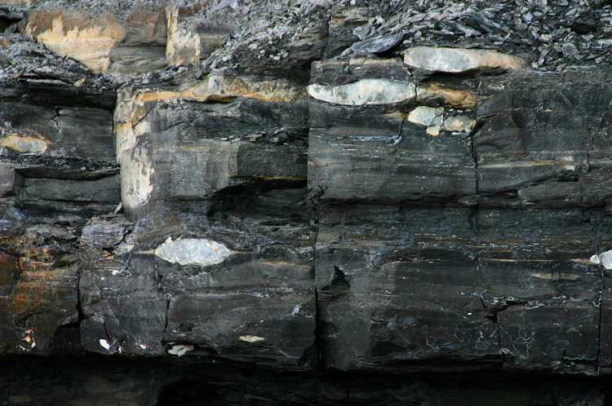油页岩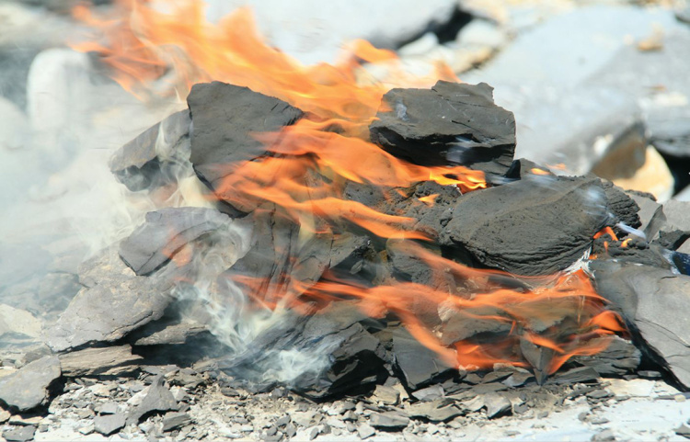燃烧中的油页岩

上面两图是最近几年著名的油页岩，美国已经掌握了从油页岩里头采集大量石油的技术，简单说就是用高压水注入到岩石里头，让岩石裂开，这样它缝隙里的那些有机物，那些油和气就飘出来了。

油页岩这种石头是石油的初步形态，这种形态继续沉积很久，有些石头裂开了，一些小分子量的碳氢物质因为密度比较低，会慢慢地飘出油页岩，顺着地层的缝隙一点一点地往上漂。

假如遇到了一个空间比较宽敞，那就聚集在那儿，这个空间有时候会比较大，比如它会是一个比立体的工人体育场还大的空间。如果是那样的话，那经过百万年的积累，这个空间里就全都是这种碳氢化合物了，这里就形成了油田。开采这里的石油是最方便的，远比页岩油方便得多得多。

煤炭也是化石能源，为什么它的热值只有石油的一半呢？

就是因为它是陆生的植物沉积下来形成的。陆生植物总是有充分的机会跟氧接触，比如说一棵参天大树倒下了，这虽然是一个令人惋惜的事情，但其实对树下的其它的生物来说，简直是一片新的乐土。

比如说树干上会生满真菌、长蘑菇，这些蘑菇又给其它的昆虫提供了食物，昆虫的聚集又给植物的生长提供了机会，有植物，有昆虫，很多小动物都会来这吃饭。这样，动植物、微生物就会围绕着这棵倒下的树，在之后的10几年形成一个小的生态系统。直到有那么一天，连大部分的树干都被消化掉了才算完结。

这些煤炭都是机缘巧合，没有被这些小生命体完全分解掉就被深埋的植物。

## **今日内容小结**

这节课我们最先说到了，我们很幸运，找到了取代木头的更好的燃料，森林保住了一命。

之后又说了，煤跟石油都是怎么来的。

整节课背后都有一个标尺，那就是热值。

我们更喜欢使用石油，一部分原因就是它的热值更高。我们用煤取代木头也是这个理由。不但如此，为什么陆生植物形成煤，海洋动植物形成石油，而不是反过来呢？

也可以依照热值这个理论来理解。

## **今日思考题**

这节课开头我给过大家煤、石油的热值，那么现在新能源汽车它使用的是锂电池，如果我们也把这个电池从单位质量提供的能量这个角度去考虑的话，新能源汽车使用的锂电池的热值大约是多少呢？

我先给大家一个参考值，就是现在新能源车里头使用的电池的密度大概是250瓦时每公斤。

如果你算出来了，那我再多问一句，就是除了这个热值，我还想问你，它跟煤还有石油的热值的差距反映出一个什么问题呢？

好，今天的问题可能略有点难，希望你能把答案留在评论中。

# 155｜问答：补钙很难，但也有办法

2018-02-16

## **今日内容看点**

通过阅读今天的内容，你将会掌握以下2个问题的答案：

1. 为什么骨头汤、虾皮、钙片都无法很好的补钙？
2. 最好的补钙方式是什么？该怎么做？

问答

有同学问，父母一辈人普遍有骨质疏松，想问问怎么补钙？

简单回答，怎么补钙，尤其是50岁以上的中老年人怎么补钙来解决骨质疏松，这是一个世界性的难题，现在来看， 效果最好的就是增加运动量和健康饮食。

这句貌似老生常谈的增加运动量、健康饮食，它背后的含义就多了，它包含什么呢？

它包含了喝骨头汤不能改善骨质疏松，吃虾皮不能改善骨质疏松，吃钙片也不能改善骨质疏松等等，几乎你所听说的所有的办法，对改善老年人骨质疏松都没有什么用处。

那我们先来说说为什么几乎没有用，再来说说最可能有用的，增加运动量和健康饮食。

## **骨头汤无法补钙**

最没用的就是喝骨头汤。

直觉上，钙是骨头很重要的成分，那么嚼不动那些骨头，用骨头熬汤总能补钙了吧？

但实际上，骨头中的钙极少极少能溶于水。有过营养学的实验，它用了1公斤的肉骨头熬了2个小时的汤，结果最终溶在汤里的钙仅仅是0.02克。

而我们每天需要的钙是多少呢？

是1到1.3克，所以真要通过喝骨头汤来满足每日的钙的需求，那至少得喝上50公斤到70公斤的骨头熬成的汤才够呢。你想，骨头就已经这么重了，那汤怎么也得150公斤呀。所以别说补钙了，这些汤喝不完就去医院抢救了。

如果更形象地描述，就比如说我们每天都要求吃一颗腰果，但现在不直接吃腰果，也想达到吃了一粒腰果的效果，那怎么实现呢？

结果有人就希望通过喝泡过腰果的那个自来水，因为他相信，理论上来说，自来水里至少有那么一丁点腰果溶解的成分吧。但是任何正常的人大致估量一下也能知道，那得喝下多少自来水才能顶得上一颗腰果啊。

所以，第一种喝骨头汤补钙的做法不是不合适的问题，而是从根上就没有希望。

原因就是汤里头压根儿就没有什么钙，而且汤里头不但没有什么钙，甚至连其他任何的营养物质都低得可怜。咱们熟悉的蛋白质、碳水化合物、纤维，各种维生素跟微量的金属元素全部都低得可怜。

唯一含量稍微丰富一些的就是脂肪和含量极低的可溶性的蛋白质。也正是因为脂肪的小颗粒形成了悬浊液或者乳浊液，才让骨头汤显得那么浓、那么稠，还是白色的。喝这种汤跟喝油水混合物没有太大区别。只不过因为水可以溶解很多带有挥发性气味的物质，才让人们觉得这个汤味道浓，好像内容物特别丰富。

实际上，那些已经被煮得口感很差的，很柴的，没法入口的肉里头，才保留了99%以上的营养物质。煮得太久之后，决定口感是不是好的那些脂肪全都被煮到汤里去了，所以这个肉的口感才很差，但是营养仍然在肉里。

## **虾皮无法补钙**

下面一个经常听说的方法，就是吃虾皮。

它跟喝骨头汤是不一样的，骨头汤里头压根儿是没有钙，但是虾皮里头含钙还是比较高的，比如说1公斤的虾皮含钙大概有10克，这个浓度就是骨头汤的500倍了，你听了吓一跳，高了这么多，竟然还是不能很好地补钙吗？

还真是。

大家可以想想，虾皮我们平时是怎么吃的，都是在做汤或者炒菜的时候放那么一点，蒯（kuǎi）那么一勺的虾皮，大概就是5克，所以含钙量就是0.05克。

可是再看，我们每天需要的钙是1克到1.3克，所以想只通过吃虾皮来补钙那要吃下26克的虾皮才没问题。

你说，这可以啊，二三十克的虾皮并不多呀，我一口就吃了。

你如果这么说，就说明你真的没有白嘴吃过虾皮，因为虾皮是很咸的，每100克虾皮里头含有的钠如果合算成食盐的话大概是13克。所以26克的虾皮一口吃下去，就相当于半汤勺的食盐一口闷，这绝对是一个挑战。

而且每日的食盐摄入量建议值是6克，所以你为了补这个钙，一口吃下去的虾皮含有的食盐就是一天的一半多了，那之后引发各种心血管病，就得不偿失。

所以根据我们的饮食烹调习惯再这么一看，吃虾皮是无助于补充钙的。

## **钙片补钙效果不佳**

那么最后一个办法，吃钙片总可以了吧？这是营养科学指导下专门生产出来用于补充钙的，还不行吗？

其实效果也不好，起码是对中老年人预防骨质疏松，预防骨折是没有用处的。

这是一个非常反常识的结论，这个结论大约是从2010年之后就逐渐冒出水面了，在2017年12月底，美国医学会期刊，这个期刊可是全球四大医学期刊之一，它就刊登了一篇文章，这篇文章统计了最近10年的论文库里33篇50岁以上的人补钙的情况，他们专门统计了这些人髋骨骨折的情况。

这个论文是个综述性的，就是说他自己并没有做实地的研究，而是在文章质量最高的期刊中刨去干扰因素，挑出满足他设置的条件的那些研究，然后把这些研究放在一起，作一个更高一层的概括跟统计。

那这33篇被入选的论文里头，一共涉及了5万多人，结果是长期吃钙片的人和不吃的人，他们髋骨骨折的概率是一样高的。即便有一些人注意钙跟维生素 D 一起吃，也依然是这样的。

因为这篇研究的价值它主要体现在严格地遴选出符合条件的人群，跟他们骨折发生概率之间的相关性，重点并不是解释为什么补钙没用。

所以我们大可以先不去追问为什么吃了没用啊，我们先不追问这个。

我们回想一下，当初为什么要熬骨头汤喝，为什么特地地要吃虾皮，为什么要买钙片跟维生素 D 一起吃？那不就是希望上了岁数之后不要一个跟头摔倒之后就骨折吗？因为老年人骨折之后愈合得比较慢。

有一种说法是，70岁如果髋骨骨折，那一定是人生中最后一次骨折，因为统计数据是这样的，老年人髋骨骨折之后，一年生存率是50%。也就是说70岁的老人如果发生了髋骨骨折，有一半人会在一年之内去世了。这个情况甚至比大部分晚期的癌症还要恐怖。

很多中老年人也是听说过这样的说法才养成了持续补钙的习惯。但可惜的是，这么补，无论中间环节是怎么干扰的，最终是不能达到目的的。

虽然到现在为止，主流的科学界仍然是推荐吃钙的补充剂，但是我刚才说的这个结论随着这个方向的研究越来越多，证据越来越确凿，关于怎么补钙的建议很有可能会被这类研究在今后大幅更改的。

但如果一定要问原因，为什么吃了钙片还是缺钙呢？

我们可以这么理解：

人体的骨密度它是处于动态中的，一边是通过成骨细胞生成骨头，这个时候就需要钙作为其中一种原料。

那另一边还有 N 种机制，骨头会损失掉的，比如说破骨细胞就是一种分解骨头的细胞。女性的雌激素对破骨细胞是起到抑制作用的。在更年期之前，骨密度是可以维持正常的，但是更年期之后，雌激素大幅下降了，破骨细胞的抑制作用已经没有了，所以破骨细胞活跃起来了。

所以，这边虽然补充着钙，那边流失更多的骨质，就会造成补钙仍然没有什么用。

另外，补钙是一回事，钙仅仅是形成骨头 N 种成分中的一种。那想要增加骨密度，需要这些钙大比例地参与构建骨头的过程才可以。但实际上， 老年人吃的很多钙并没有参与到形成骨骼的过程中，而是沉积在软组织里头，那些每天都补钙，而骨密度却没有增加的人，这些钙大都去了肾脏，然后形成了草酸钙的结石。

所以这个就提示我们，有些人认为，即便我钙的吸收率比较低，那我就吃更多的钙呗，我每天吃10克，那总有1克能吸收吧，凭借这1克的量也足够了。那实际上这样做是冒着更大的器官结石的风险。

好，以上都是几乎没有什么用处的补钙方法。那下面的方法就是效果稍微好一些的，但要想真正达到效果也需要持续地坚持。

## **正确补钙的方法**

首先从吃来说，牛奶是补钙最好的方法，牛奶大约是每1毫升就有1毫克的钙，一袋鲜奶有200多克，一天早上一袋奶就相当于补充了200多毫克的钙。人一天需要的量是1000到1300毫克，实际上补充了200已经不少了。如果觉得不够，下午或者晚上再来一袋。

食物中的钙吸收率就比较高，比如最大众的那种钙片，都是碳酸钙的形式，这个吸收率只有30%左右，可是牛奶中的钙吸收率就有80%左右了。

有人知道，亚洲人普遍是乳糖不耐受，这个比例超过90%。乳糖不耐受的意思就是对牛奶中的乳糖消化能力比较弱，所以乳糖就积累在肠道中，这肠道的水分就溢出来，所以喝完了牛奶之后容易拉肚子，这就是乳糖不耐受的表现。

但实际情况是，不耐受跟完全不能消化，这是不一样的。

不耐受指的是不能一口气喝下一升牛奶还跟没事人似的，中国人即便是对牛奶不耐受，一次喝下200毫升的牛奶，一定会拉肚子的比例也是很低的，因为200毫升的牛奶里头乳糖不是很多，消化道还是能够接受的，最终不会引起腹泻。

在这种情况下，如果两袋奶还是分开喝的，早上一次，晚上一次，就更没有这个问题了。如果真的存在严重的不耐受的问题，喝一点奶都拉肚子，也有解决办法，就是你喝酸奶就行了，因为酸奶里的乳糖已经被酸奶里的乳酸菌完全分解掉了。牛奶或者酸奶的摄入量足够，也能保证很好的吸收率。你想，80%的吸收率嘛。

但还是那个问题，吸收到人体内的钙真的能够构建到骨头上吗？还是说很多都沉积在不是骨头的器官里形成钙化的结石了呢？

要在这一步提升，就只有靠运动了。

这其中过程很复杂，涉及到很多原理，简单说： 运动带来的效果就是给骨骼高于常态的压力，这种压力就会刺激成骨细胞的工作，骨骼频繁受到这样的刺激，就倾向于积累骨的密度，这是身体的正常反馈。 这样的话，身体才能适应更为负重的生活。

所以根据这个大方向，怎么运动呢？

就是应该去选那些力量型的运动，而像慢跑、打太极拳，这些运动增加骨密度的效果就不太好。但是力量型运动又跟中老年人的身体状况存在一个矛盾，所以中老年人一定要根据自己身体老化的程度，选择合适的方式做力量训练，不能简单粗暴地跟年轻人一样，跑到健身房练卧推去。

那以上就是关于为什么补不上钙跟怎么补钙的回答，希望每个人的身体都能硬朗。

# 156｜问答：贫血了怎么补？

2018-02-17

## **今日内容看点**

通过阅读今天的内容，你将会掌握以下3个问题的答案：

1. 人为什么会贫血？
2. 盛传的补血方法靠谱吗？
3. 如何才能正确补血？

## **贫血是普遍问题**

贫血是一个比较常见的问题，但经常是发生了以后人不自知，拖了很久，最终被归为身体虚、气血两虚之类的症状，然后被劝吃很多不明不白的药。

其实一个人只要是严重缺乏一两种微量元素，就能足够表现出所谓的身体虚了。这一两种微量元素只要补充足，马上 N 种所谓的虚症就一并消失。

所以原则上：

如果有人真的感觉身体虚、不对劲，不要去看什么老中医，先去正规的医院抽血做一个微量元素的全面检查，然后针对性地补充微量元素，过不了多久就又是一条生龙活虎了。

贫血这种病比例有多高呢？

全球的统计是有1/5的人有贫血。 但是他们的分布不太均匀，主要集中在三类人身上：

一个是6岁以内的儿童，还有孕妇和不是怀孕期的妇女。

只有成年男性的贫血率是比较低的。

如果是贫困地区，贫血就更普遍了，所以妇女儿童是最应该重视贫血问题的。

## **缺铁性贫血**

贫血最常见的种类叫做缺铁性贫血，身体在合成血红蛋白的时候是需要铁元素做原材料的：

1. 铁元素没有，血红蛋白就造不出来；
2. 血红蛋白缺货，红细胞工作的时候携带的氧气量就少；
3. 携氧量少，身体各处都容易缺氧，缺氧不严重的时候就是皮肤发白，所以那些贫血的孩子跟妇女大都是小脸煞白，或者是蜡黄蜡黄的。

在刚刚我说的这些环节，任何一个发生问题都可能发生贫血。比如说所有的原材料都足够，制造的过程也顺利，但是血液总在不经意间流失，比如什么呢？

像身体里有寄生虫，或者消化道有溃疡，有息肉，或者是有痔疮，这血总是在细水长流地流失，这样的人就会贫血。

不要小看这种模式的损失，人每天从食物里获取的铁大约是2毫克，而每毫升血液中大概含铁是1毫克。所以如果每天都流那么几毫升血的话，积少成多，铁元素吃进来的还不如流出去的多，时间长了，一定会贫血的。

怎么补铁，怎么补血，我们一会儿来说。

## **疾病导致的贫血**

贫血的原因很多，我刚才说的缺铁性贫血，是可以通过饮食或者补充铁剂来完美处理的，但其他贫血，大都是严重的疾病或者基因缺陷导致的。

* 比如像恶性贫血，无论怎么吃维生素 B12，身体就是不吸收，据说是跟胃底的粘蛋白分泌障碍有关系。
* 还有骨髓疾病引起的贫血，骨髓细胞是一切血液细胞的前身，所以它如果有问题，血液一定会有问题，比如像白血病的患者，还有地中海贫血症、镰刀型贫血症，这些基本都是基因导致的。

有得有失，像镰刀型贫血症，它只是在剧烈活动的时候发生血栓，但是平静的时候表现不出来，而且还会比一般人患疟疾后的死亡率降低90%，所以这个一加一减，在原始社会还是益处大于害处的，于是这个略有缺陷的基因就留下来了。只不过是到了现代社会，疟疾已经不再是威胁了，这个时候一加一减，害处反而更大。

要解决我说的这第两类贫血，只能是想办法把相关的疾病治了，否则贫血总会伴随一生的。

尤其是那些跟基因相关的贫血，现在没有治疗方法，所以这些患贫血症的患者，主要是依靠输血来维持正常生活。

## **正确补血**

我们之后马上要说的怎么补血、怎么补铁，不是针对这些人的，而只针对第一类，叫缺铁性贫血。

如果在百度里搜“补血”这个词，除了前4条医疗广告之外，有实质内容的第5条是百度百科的，叫做补血。

那里最先推荐的就是熟地黄、当归、何首乌、阿胶、大枣，但遗憾的是，这些全都不能补血，也不能补铁，甚至这里面当归中的类雌激素的物质，何首乌中的乌头碱，对身体都是非常有害的。

那么红枣呢？

红枣没有什么害处，也确实含有铁，只不过含铁极低，1000克的红枣含铁是23毫克。对比一下猪肝是290毫克，羊肝是180毫克，鸡蛋黄是70毫克。

而且问题不只是含量低， 红枣不能补铁，更大的原因是来自于红枣里的铁吸收率极低，大约只有2%的吸收率，而动物肝脏里的那些铁吸收率就有20%左右了。 所以对比猪肝来说，红枣的补铁效率只有猪肝的1/126。

吸收率极低的原因是，人体只对血红蛋白铁吸收率比较好，其他形式的铁吸收率都不高，尤其是植物里的铁，吸收率大概都是1%到2%这个范围。

还有大家可能一直听说菠菜补铁，也在这个规律之内。菠菜中的铁含量跟大枣基本上是一样的，一个是23毫克，一个是27毫克。

菠菜含铁高，大都是来源于大力水手这个动画片，据说这动画片已经有90年的历史了，当时动画片里大力水手只要吃一个菠菜罐头就能力大无穷，浑身钢筋铁骨，动画片里解释的原因就是菠菜含铁高。

据说这个菠菜含铁高的说法是源自于最早测量的人把小数点给弄错了，所以这个菠菜就从一般植物的含铁的那个范围一下提升到了猪肝那个级别的含铁范围。实际上， 几乎所有植物性的食物含铁都是非常低的。

另外一点要强调的是，一类食物中的微量元素含量只是一个大致范围，因为它完全取决于这个植物水分的多少。

比如说标注1000克里有23毫克铁，那其实跟27毫克铁没什么区别。一颗蔫了的大枣测一测，兴许还能从23克增加到30克，像猪肝100克含铁29.1毫克也是这个道理。不同猪的肝里存储的铁肯定是不一样多的，因为猪跟人一样也会有贫血的猪。所以这些值会在均值附近上下浮动，不会一直这么准确。

传说中能补血的食物其实都有一个共同特点，那就是它们的颜色是红色的，跟血液比较相似。

比如像红枣、红豆、胡萝卜、红糖、花生皮、菠菜，菠菜可能是因为它的根部有红色。因为颜色相近，所以功能就要相近，这样的逻辑推导大约还停留在几千年前人类对世界的理解水平上，离现代社会应有的认识世界的水平实在是相差太远了。

所以到了现在，我们如果用科学方法去挨个验证这些古老的逻辑推导出的结论，最后发现大都是不成立的。

最后说到阿胶，它是某几种氨基酸拼成的蛋白质，营养价值是远不如鸡蛋的。最关键的是，胶原蛋白不是含铁量低的问题，而是一丁点铁都不含。

真正适合补铁的东西只有动物的肉，动物的肝脏。

可能有人要问，血豆腐怎么样呢？那本身就是血液呀，含量应该不错才对，而且那里的铁就是血液中的形式，吸收率也应该不错才对。

确实，动物的血液含铁量确实是最高的，比猪肝还高了8倍，但是反而不太推荐了，因为铁不是越高越好。

相比贫血来说，补铁过量的危害其实更大，它会出现铁中毒的情况。过量的铁就会积累在肝脏上引发肝硬化。

所以不论是补钙还是补铁，效果最好的都是健康饮食，它既不会出现哪种成分严重缺乏的问题，也不会出现专门补什么，结果补过头的问题。

饮食健康方面的建议，《居民膳食指南》给出的内容其实已经足够多了，其他所谓的健康饮食小贴士里建议吃的奇奇怪怪的东西，大都问题多多，不信比信得到的好处更多。

好了，关于贫血跟补铁的问题就回答这么多。

# 157｜流变：石油什么时候用光？

2018-02-19

## **概念14：流变**

一个事物所表现出的样子，源于方方面面的积累，在复杂系统里，下一步如何发展，只能是建立在原有的基础上，几乎无法推倒重来。

## **上节思考题解答**

上节课的最后我留的那个问题是，如果从单位质量可以放出多少能量的角度去看锂电池的话，那这个理解角度就跟评价化石燃料的热值很像了。

树木大约是500万焦耳/公斤，标准煤是3000万，汽油是4300万。锂电池跟它必不可少的那些配套设备加一起，大约算完了是90万焦耳/公斤，也就是说，它大约只有树木的1/6，只有汽油的1/47，这是通过瓦时跟焦耳的转换可以知道的。

一般来说，在同一类事情中，如果 A 跟 B 的效果相差了50倍，像47倍也差不多。那么 A 跟 B 就属于是完全两个阶层的东西了，或者是两个时代的东西。

所以，知道了这个比值，我们再看新能源汽车，就对它面对的劣势有了一个更深的了解，就是它携带能量的密度太低了，即便是带着一个800公斤的电池，才能跑300多公里，它还不如一辆只装了50公斤汽油的传统车的续航的一半远。

可是，在研发中，我们又观察到很难提升电池中的能量密度。

能在电池系统中出现的能量，好像只能这样温和地存储着，密度太高，要不就是不太稳定，容易爆炸。要不就是太稳定了，以至于只有一次的放电，一次放电之后，变成了另外一种化学物质，它很难再还原了，也就是很难再给它充上电了。

我想，这就是新能源汽车遇到的各种困难之一。

有人说，像瓦时、焦耳这种能量的变换实在是太难了，这都是搞科研的人应该了解的。

但今年1月份，杨振宁在国家天文台作了一次演讲，杨振宁说的是：

所有高中出现的物理课是现代人为人的基础。

所以这方面内容如果落得非常非常多，也许就是我们被后一代人甩下去的原因。

## **石油终究会用光**

我们说回石油，自从我们广泛使用石油之后，对石油会不会用光的讨论一直存在，最早的讨论甚至是1930年的时候，因为那会儿汽车大量出现了，油价大幅提高。

这种恐慌，数据比较全的讨论是一九七几年，那个时候，石油输出国组织，也就是欧佩克（OPEC），一起减产推高了油价。

1975年的时候，美国著名的地质学家汉布林在《地球动力系统》这本书里仔细计算过，按当时石油的消耗量和已经发现的储量，两个数字一除是31年，但如果把每年新发现的储量算进来，大约是可以满足50年的需求，也就是在他的理论中，2025年全世界就没有石油可用了。

2003年的时候，英国石油公司得出的结论是还能用110年到120年，他们的依据是：

* 已知的储量是1万亿桶，这些储量按照每年递增的消耗幅度，可以使用38年；
* 在这38年里，我们还会发现新的储量，如果我们探明新储量的技术还是2003年的技术的话，那石油资源还会再发现1万亿桶，这样又多了38年；
* 但是这前后76年中，发现新的油田，探明新储量的技术还会再更新，它不会停留在2000年，所以把这个技术的进展也考虑进去，他认为还会再发现1万亿桶新的石油。

所以加起来大约是114年，这一下比1975年预测的50年又长了一倍的时间。

但不论是悲观的50年，还是稍微乐观一点的120年，这石油终究是要用光的，而会被用光是基于石油产生的理论。

我们先介绍一个主流理论，就是上节课说的：

石油是由远古的海生植物沉淀形成的。

但这个理论是不是站得住脚呢？

它一直存在质疑跟验证。

比如一种全球性的证据是，世界上几乎所有的大油田都位于沉积岩分布的地区，在沉积岩里还经常发现很多古代海生动植物的遗迹，这个证据虽然是全球性的，但它提供的只是两者的相关关系。

因果关系有没有呢？

也有，就是实验室里也确实有科学家模拟了地下几公里处的环境，然后把蛋白质、脂肪、碳水化合物，把它们混合放在这样的环境里一段时间，之后确实也形成了跟石油中碳氢化合物很像的一种物质，所以这个主流理论到现在是很站得住脚的，以至于这个观点都已经写进了教科书。

通过上亿年漫长的过程沉积的东西，再被人类高速开采几百年，与此同时又补不过来，所以确实是有可能枯竭的。

那真的一点希望也没有了吗？

也不是的，因为关于石油是怎么形成的，还有其他没能写进教科书的理论，也就是非主流的。

它的说法就是，石油中那些碳氢元素，在自然界给予一定的条件之后，它能自发地形成。尤其是在地层的深处，在地表下几公里，本来就拥有大量的碳氢元素，这些东西并不是什么动植物沉积造成的，因为实际上宇宙中每一个岩石星体都少不了碳氢元素，它们在宇宙中的丰度本来就非常高。

在地下温度比较高的地方，比如说几百摄氏度的环境下，有水顺着岩石一点一点渗透进来，在这里跟高温的碳氢化合物接触之后，就会生成各种有机物，这些有机物就是石油的雏形。

丰度：一种化学元素在某个自然体中的重量占这个自然体总重量的相对份额。

这种非主流理论所涉及到的化学反应，在实验室中也已经模拟出来了。那在这个理论下，石油是一边在被挖出来，另一边在不断地生成，所以在这个非主流理论中，我们就不用担心石油有那么一天会被用光。

## **严重的环境问题**

那无论是50年用光，还是永远都不会用光，现在新的问题出现了，那就是碳从固体里跑出来了，以二氧化碳的形式释放到空气中，这种气体对地球的气候影响实在太大了。

最早，人们把这种影响叫做温室效应，很多人都把它简单理解成哪哪都变热。

其实， 二氧化碳过量地增加造成的效果是冷热不均、降水不均、极端天气密集、海水酸化、全球平均温度升高，而不只是哪哪都变热这种简单的理解。

这种变化就威胁着地球上每一个物种。在我们之前的一系列海水酸化的课中已经详细说过了，这就不多说了。

这个严重的环境问题应该能逼迫着人们利用新的能源，从化石能源转到其他类型。

其实这个事件就有点像120年前的情况：

一八九几年的时候，世界上大城市面临的问题主要就是马粪，马匹拉的车是走一路拉一路，晴天是到处蚊虫乱飞，雨天更是污水横流，以至于1898年，在纽约举行的第一届国际城市规划会议上，那次会议最主要的议题就是，怎么解决马粪。

可是最终解决这个问题的，不是高级的清洁工或者严苛的法律，而是汽车。

那么二零二几年之后，是不是有一些新的技术能像当年汽车横空出世一样，让碳排放降下来呢？

降下来有两种途径：

第一种途径，是想方设法地把已经排到空气中的二氧化碳再从空气中固定下来。

这个工作其实地球上所有的植物都在做，否则植物中的淀粉、糖，这里的碳都是从哪儿来的呢？但农作物、植物，它的种植量是远远赶不上我们碳的排放量的。

现在研究的新技术是利用水中的一种藻类，它利用二氧化碳的效率比普通的农作物高了30倍，不过它成本特别高，只是停留在实验室中。所以，把空气中的碳固化出来的这种途径，现在前景并不是太好。

第二种途径，就是想方设法不排放二氧化碳，所以就要尽量少地使用化石能源。

常见的方式就是通过汽车引擎的更新，从传统的燃油车切换到电动车，然后再设法把发电的部分转换成非化石能源的类型。全球石油的消耗中，有50%用在了交通上，这其中包括汽车、飞机、轮船。而汽车又占这50%中的一半。

从经济角度分析，有机构算过，现在的电动汽车成本高是厂商积极性不高的主要原因，能让电动汽车比传统燃油车购买使用的成本更便宜，大量的需求才会出现。

现代的电动汽车每千瓦时的电池组成本是140美元，以这个水准，石油要达到130美元一桶，两者的成本才能持平。可是最近的石油很便宜，一直是在40美元到65美元间浮动。

所以，新能源汽车在成本上很难拼过传统车。即便是有大量的政府补贴，我们也只能寄希望于借助于有利的政策，撑到石油价格飞涨的那一天，或者是撑到电池成本减半的那一天。

到时候，我们再讨论的问题，就不是石油什么时候会用光这样听着就让人恐慌的问题。而是，我们什么时候就不再用石油了。

也许，等我们不再用石油的时候，全世界石油的储量还有几亿桶，但我们已经不太关心了。

## **今日内容小结**

这节课最后，我们回头再看这个问题，全世界石油还能用多少年？

它的答案竟然跟石油的消耗、石油的产出关系并不大，关系最紧密的是气候变化。

工业时代来临之后，人类总的耗能飞涨，从前看起来还是很清洁的能源，在使用量增加了几十、上百倍之后，之前那些无关痛痒，甚至几乎观察不到的副作用就已经显现出来了。

比如像煤，它里面的杂质远比石油要多，但只有用量非常巨大的时候才会出现像伦敦的雾都，北京的雾霾这样的情况。

等它切换到石油跟天然气之后，在燃烧的时候虽然已经很清洁了，但用量再提升个几十倍，那个时候甚至连无色无味，对身体没有害处的二氧化碳都变成了危险因素，而人类的耗能总是在飞涨的。

## **今日思考题**

那在这种趋势下，下一代的新能源应该具有哪些特征呢？

如果你想到了，就留在评论中。

# 158｜泡沫：尼斯湖到底有没有水怪？

2018-02-20

## **概念15：泡沫**

一项新的科研成果出现，总会引发很多人的热情，有些人是为科学欢呼，有些人则希望从中渔利，于是泡沫从中诞生。识别出泡沫，不但有利于保护我们自己，也能在识别的过程中进一步理解科学的本质。

小时候最吸引我的几个科学问题是：

* 外星人是不是被美国国防部给藏起来了？
* 百慕大三角的海底有没有魔鬼？
* 尼斯湖的水怪到底是哪种恐龙？

那时候还专门有一本介绍外星人的杂志叫《飞碟探索》，我经常看完了，夜里不敢去上厕所。

可以说2000年之前，对科学有兴趣的人，大都看过这些内容。《世界十大未解之谜》之类的书也是科普类书籍销量的第一名，就连2018年的今天，京东科普书排行榜前10名里还有一本是《世界未解之谜》入选了。

但是，我要说的是，这类内容非但不是科学的，反而是伪科学和反科学集中的重灾区，这些书内容的重复度还非常高。除了我刚刚说的三个最著名的，一定还会有 UFO 的解密、麦田怪圈、大西洲的沉没、法老的诅咒，等等等等。

人们之所以趋之若鹜地阅读，主要是因为科学素养还没有及格。有人认为，我不过是有一颗好奇心而已，只是看看。

其实， 科学素养的高低也决定着一个人会对什么东西好奇，会对什么东西无感。

## **尼斯湖水怪传说**

这些讨论我们先放一放，我们先来聚焦在尼斯湖水怪上，挖一挖这个闻名世界的传说是怎么出现的。

苏格兰北部的尼斯，从一九二几年就开始有人陆续地说，在尼斯湖里看到了奇怪的东西，当地的报纸就会刊登这些奇闻怪事。

1933年，海军中卫鲁伯特·古德尔开始调查，他一共收集了1923年到1933年这10年间42篇目击者的口述记录。这本书出版之后，英国人也像咱们一样就怀着猎奇的心态买回家读。

其中有些人还真想找证据，这个人就是当时正在苏格兰尼斯地区巡回演出的马戏团老板伯特伦·米尔斯。人家还真是干什么吆喝什么，他当时发公告，悬赏2万英镑捕捉尼斯湖水怪，因为他相信，只要把它捉住了，马戏团之后的收入就有保障了。

一本畅销书，一个悬赏，就让这个新闻爆发了。

## **恶作剧**

第二年，有一个外科医生叫罗伯特·威尔逊，他拍摄到了水怪的照片，而这张照片后来也成为尼斯湖水怪最出名的证据，那就是在一个昏暗的水面，有一个动物弯着长长的脖子，样子说起来它的上半身有点像条龙，当时《每日邮报》都从伦敦派来了记者去采访，之后这个消息就快速散播到了全世界。

尼斯这个一般来说根本不会有人去的寒冷城市就此成了旅游圣地，所有的游客都是慕名而来，也希望能看到那只水怪。从1934年到今天，80多年过去了，到现在来尼斯旅游的人仍然还是这个目的。所以，从道理上说，尼斯湖水怪的传言只要不被击碎，对当地的旅游业是有巨大好处的。

但是，这个传言还是在1994年的时候被当事人揭穿了。1994年3月14日，路透社报道了一个90岁的老人的临终忏悔，这个老人名叫克里斯蒂安·斯堡林，他的继父是马马杜克·威塞雷尔。

1933年的时候，他的继父还是一个年轻力壮的优秀猎人，那个时候他也听说了尼斯湖水怪，就去调查，结果他的动作快，竟然在湖边发现了一串巨大的脚印，他拍下了照片，宣布自己找到了证据。

但是，这个证据后来被大英博物馆的人分析过后，发现是伪造的，是那种专门固定遮阳伞的底座拓印下来的，而且大英博物馆还专门找到了售卖这种仿制成河马大象脚印的底座，然后这份辟谣就有图有真相地刊登在《每日邮报》上了。

他的继父其实也是被其他人恶作剧骗到了，但是作为一个当地知名的猎人，竟然连真假的脚印都分不出，脸上就挂不住了。一怒之下，打算报复一下《每日邮报》，然后就跟他的养子，也就是这位临终忏悔的90岁老头，他们一起用塑料、木头，还有灰色的油漆弄了一个玩具潜艇。这个潜艇有一个大约30厘米高的“脖子”露出水面，尼斯湖最著名的照片就是被这父子俩拍下来的。

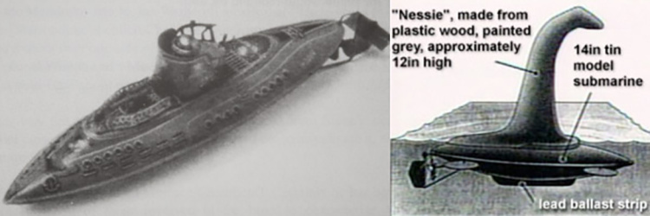伪装成水怪的潜艇

但是，拍完之后，他的继父不想暴露自己的身份，可是又想增加报道的可信度，于是就找到了他继父的好朋友，也就是那个1934年发布照片的外科医生。

之后《每日邮报》的记者联系到了这位医生，专程从伦敦大老远赶来，这位记者也真的上了这位老猎人的钩。不过，医生的素质毕竟很高啊，他知道这个事情是作假，可是他又承诺了他的好朋友，所以当年他就要求记者别在文章里公布自己的名字。所以，当年的报道提到这张照片都是以外科医生的照片，以这个指代的。

可是，老猎人根本没有想到，这次报复的影响力是如此之大，马上就轰动了全世界。之后他为了自己跟医生的名誉，直到去世也没有说出口。但是他的养子在90岁高龄去世前几个月，还是把这场没法挽回的恶作剧揭开了谜底。

老头还给出了当时拍照的原始照片，这个原始照片跟刊登在《每日邮报》上的照片一对比才发现，确实是故意夸大了。

我把当年登在《每日邮报》上的照片跟后来公布的原版照片也放在一起了，送给《每日邮报》刊登的那张照片是有意地裁剪了周围的空白，所以那个模型就显得非常大。而原版照片里，那只不过是一个几十厘米长的模型。

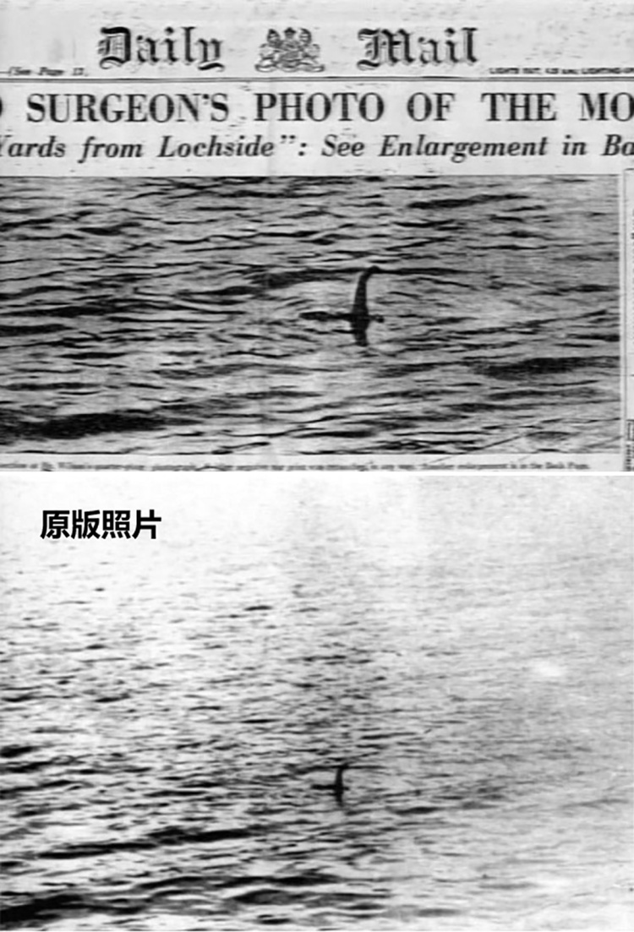

虽然这是一个恶作剧，但围绕尼斯湖水怪的调查可真没少做。

* 1962年，英国成立了尼斯湖现象调查局，他们找了6年都没有结果。
* 1967年，伯明翰大学对尼斯湖底做了为期2周的声呐研究，那次只找到一些鱼群。
* 1987年，一个名为深度扫描的科研团体组织了24艘配备了声呐探测器的船，终于找到了一个体型较大的动物，后来确认这是一只从入海口游进来的海豹。
* 2003年，BBC 还组织过一次大规模的搜索，使用了600条声呐波，扫描了整个尼斯湖，没有发现任何大型的动物。

美国应用联合学院联合 MIT 的一组研究者，对这个问题相当感兴趣，在1972年、1975年、2001年、2008年分别做了4次长期的研究，用尽了各种的设备，像声呐探测、雷达回波、泛光灯照相机，最终也只找到了一些模糊的信号，分析说有可能是菱形的鱼鳍，但最终也没有确凿的证据。

2008年，这个组织做了最后一次的搜索，下了结论，他们说就算尼斯湖曾经有过湖怪，但是这种生物肯定早已经灭绝了。

## **谣言粉碎**

其实，尼斯湖到底有没有水怪，从科学原理上也可以解释清楚。

尼斯湖在苏格兰的北部，它是不列颠群岛的最北边。说是湖，其实更像是条大河，平均宽度1.6公里，然后它分出的一些支流流入到北大西洋。下面的地图中，标红的地方就是尼斯湖，你也可以把它理解成尼斯河。所以，尼斯湖不但小，而且非常冷。

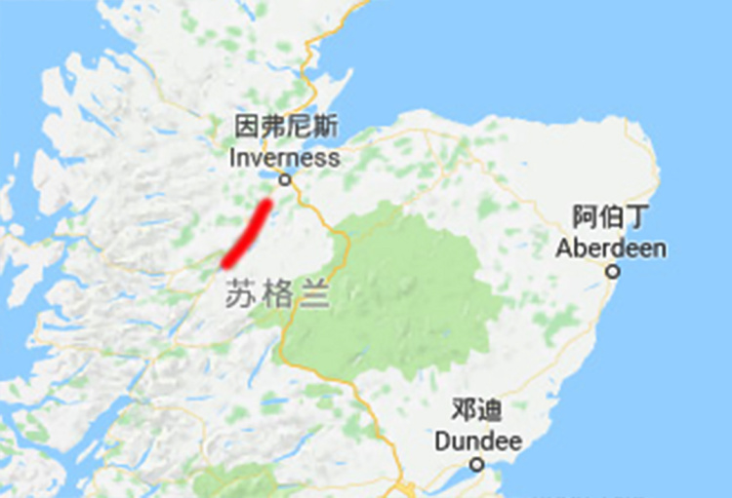尼斯湖的位置

这个地方的水温，水下5米的时候就只有5摄氏度了，几乎所有的鱼都生活在5米以上的水层里，而且即便这样，也因为温度太低，鱼都很少。

假如真的有蛇颈龙一样的水怪，这里的食物总量顶多只能满足几只水怪的食物需求。但是，一个物种要延续，物种的数量是有硬性指标的。

比如，大型的动物至少需要几百只的规模才不会因为近亲结婚，最终导致了基因恶化，种族灭绝。

尼斯湖里，如果80多年来一直有水怪存在，那就说明它的种族还在延续，所以这个湖里应该至少有几百只水怪。可是几十年来，翻天覆地地找也没有发现哪怕是一只存在的证据，所以从理论上说，这里头不可能有大型的食肉动物。

到此为止，尼斯湖水怪的谣言就算是被系统地粉碎了。

## **今日内容小结**

这节课我们能得到什么科学思考习惯呢？

就是对什么东西好奇，这个事有点像口味，比如一个穷苦的朝鲜人，30岁之前都没有吃过饱饭，那当他来到中国，就算是给他最廉价的散装方便面，他不用就水，直接干嚼，吃完了还会感觉是终身难忘的味道。

但是，他在中国生活的时间久了，像兰州拉面、武汉的热干面、北京的炸酱面等等，已经吃遍了中国各地的小吃之后，再让他吃散装方便面的话，他起码是不会对这种油炸食品评价非常非常高了，因为他知道好味道是什么样的，健康食品都是什么样的。

那这个道理，一样可以用在判断一个人的科学素养上。

像那些《世界未解之谜》的书里，都夹杂着半真半假的科学术语，确实常常被不明真相的图书商人当作科普类的图书归类。但如果一个人认真读过《十万个为什么》，一个人习惯看《环球科学》杂志的话，这些内容质量极差的书是没法满足他们对信息量跟信息刺激强度的心理需求的，他们的大脑已经习惯于分析更有逻辑性的，更有思维深度的内容了。

比如像咱们《科学思维课》专栏的订阅用户，很多人都是有这样的特质的。在你们眼中，那些一聊起 UFO 就兴致大增，把《法老的诅咒》当作科普书看的人，那些本该在小学高年级就因为知识水平进展，就应该渐渐失去兴趣的内容，竟然对一些人依然能产生较强的刺激，依然能够愉悦他们的大脑，那就只剩一种可能了，就是这些人还没有迈过阅读的最低门槛。

中国近20年，随着科技跟教育的提升，这类内容虽然已经不是科普书的主流了，但还没有完全退出科普的领域。

## **今日思考题**

我给你布置一个比较宽泛的任务。像百慕大三角的秘密，你能不能查到一些粉碎谣言的内容呢？

如果你有了答案，就留在评论中。

# 159｜泡沫：怎么识别民科？

2018-02-21

## **概念15：泡沫**

一项新的科研成果出现，总会引发很多人的热情，有些人是为科学欢呼，有些人则希望从中渔利，于是泡沫从中诞生。识别出泡沫，不但有利于保护我们自己，也能在识别的过程中进一步理解科学的本质。

怎么识别民科？

这个问题的答案简单来说：

就是用学术门槛来识别。

听完这节课，你就会知道，在今天，科学家已经是一个职业了，就像任何职业一样，都有行业内部的从业资格，甚至有一些职业已经设置了硬性的门槛。

比如，没有律师资格证，就不可以成为律师，没有执业医师资格证，也不可以成为医生。

科学家这个职业虽然没有国家颁发的证件，但一样有严格的内部评定。

你的朋友圈上一次被民科刷屏，应该是2016年的春节之后，引力波第一次被发现了。有一篇微信文章就说，中国有一个民间科学家叫郭英森，他早在2012年就预言了引力波，他的才能被埋没了。之后，民科这个概念就渐渐淡去了。

我们作为科学思维的课，重点提这个点，并不是为了讽刺它，也不是为了批评，而是借这个概念，把科学家这个职业的高度分工的特点介绍给大家，帮助大家从另一个角度看看，科学家如何识别另一个人是不是科学家。

## **民科的定义**

什么才算民科，在中文世界里有一段说得不但全面，还特别逗，说：

民科泛指民间科学家，多含有贬义。一般没有受过科学训练，也无意接受科学训练。不懂科学理论，而对科学研究感兴趣，并致力于研究。在一些民间科学家对科学发现起到正面作用的同时，大部分民间科学家成了伪科学理论的创造主体。

我说它逗，是因为这段描述把民科的行为模式说得很到位，没受过科学训练，也无意接受科学训练，不懂科学，但是对科学感兴趣，还要致力于研究科学。这是一种多矛盾的生活状态啊。

说它全面，是因为这段话没有一棒子打死，也就是说有的时候民间科学家不是贬义的，这个不带贬义的民科，还有另一个词来形容，就是民间科学爱好者。

这些人的职业不是做科研的，也就是说不是以做科研养家糊口，但业余时间会关注科学领域的研究，甚至还有一些做出过成果，之后就凭借这个成果进入到科学家的行列。

* 比如华罗庚20岁出头之前，从没有接受过正式的高等教育，学历最高也只是职高。之后工作在金坛中学，干一些杂务，收拾收拾库房，打扫打扫卫生。但他后来在数学方面的成就就很大了。
* 还有像德国商人海因里希·施利曼，他作为一个有考古梦想的生意人，后来竟然发掘出之前只存在于神话传说里的特洛伊城，他最终就成为考古学的一位大师。

不过我刚才举的这两个例子，这样的人实在是占比太少了，所以我才说这段对民科的解释是很全面的。

中文的民科概念说完了，我们来看英文的。

英文中对民科的定义就狭窄了很多，这里就不包含那些为科学事业做出了贡献的，之前是业余科学家的人，所以民科的定义在维基百科上的内容更简洁、更准确，它是这么说的：

不使用严格的科学方法去描述跟预测自然和社会的一种人，叫做民科。

在这个定义下，即便这个人是以科研为生的，但只要他不是用严格的科学方法描述跟预测自然，那这位的职业尽管是科学家，但是已经成了民科。而只要他使用的是严格的科学方法，即便他的职业是一个保安，他也不是民科。

对比这两个定义，共同点就在于：

没有受过科学训练，不使用严格的科学方法。

## **科学家的门槛**

这个关键的判据对现在的标准来说是什么呢？

就是， 一个正经的科学家至少应该具有博士学位，和在国际公认的学术期刊上发表过论文。

这个标准是针对当下的，不同时期会有变化。

比如说咱们国家现代意义上的大学，最近120年才建立，最初的30年和咱们国家特殊年代的时候，制度不完善，有些人实际上已经在参与科学研究了，学识能力都够，但是没有被授予学位，那这些人也许只是硕士、学士，但也属于科学家。

如果年代更早，比如像哥白尼那个年代，压根儿就没有通过在大学里搞研究来谋生的人，也就是说，科学家这个职业根本就没有出现，那些人也可能有挺高的学位，但只不过是神学的、法学的、医学的，但是他们只要依照严格的科学方法在研究，他们也是科学家。

哥白尼就是这样的，他一辈子正经的职业是一个牧师。还有像遗传学之父孟德尔，他一辈子的职业也是牧师。

这种情况尤其发生在1500年到1700年这200年里，因为这个时候，学科的各种分支还没有太分叉，就连现在看起来是最粗糙的一种分类方法，数学、物理、生物等等这么分，连这些词都还没有用来给学科分类呢。那个所谓的自然哲学，其实就是后来的现代科学。

比如科学家的头号人物牛顿的《自然哲学的数学原理》，虽然是牛顿定律的完整阐述，但是书里却没有物理这个词，连学科分支都没有出现，那个年代就更不要提什么学术期刊了。

所以，别看现在的标准是“博士学位+学术期刊发论文”，但是300多年前是不能这么要求的。

## **学术期刊**

学术期刊是在学科分类之后出现的，最早是一些大学内部的研究者互相分享研究成果的刊物。后来，逐渐发展到整个行业的期刊。

随着期刊数量增加，它们之间也有激烈的竞争，就像现在微信公众号一样，虽然号称2500多万个，但活跃的，每周至少有一篇更新的，估计也就100万左右。这100万里，还能继续分出优劣。

学术期刊和微信公众号的运营策略是不一样的，微信公众号以流量为王，在这个基础上才可以发挥个性化的优势，比如某一个领域的专业，或者比较个性的风格。

学术期刊的运营策略跟这个完全不一样，它主要就是名誉，要想让名誉提高，这是一个漫长而扎实的积累过程。如果一个期刊的投稿人、编辑团队、审稿人在二三十年里一直保持高水准，那之后就会有越来越多的高水平的人愿意把自己的成果发在这儿，而当其他人看到自己不熟悉的人在这种刊物上发表了文章，也会整体调高对这个陌生人学术能力的评价。

学术期刊的运营规则维系了200年左右，可以说， 当今世界上任何一个搞科研的人，如果没有在自己的领域最高信誉度的刊物上发表过文章，那就可以说他在事业上是不圆满的。

互联网从2000年开始广泛地应用，对传统凭借销量运营的纸质期刊影响是最大的，但是因为学术期刊并不是靠销量来盈利的，所以即便是纸质期刊，受到互联网的冲击比流行的杂志要小很多很多。

不过，最近几年，这种影响还是出现了，一些新的事物很可能是下一代科学家交流学术观点的平台。

比如像 arXiv 这个资料库，最早只是一个给科学家们发表预印本的平台，甚至在互联网都不存在的时候它就出现了，它的优势就是快和门槛低。

最早谁都可以把自己写的东西入库，并没有谁来审稿，有些科学家为了赶时间，正式的论文审稿可能会非常久，比如说稿子寄过去之后，3个月到1年之后才能刊登，他怕首先发现的荣誉被别人抢走了，所以在他提交正式论文的时候，也一并存一份在arXiv上，今后就来证明他做出发现的时间点。

而且最近20年里，论文库被商业机构操纵了之后，不论是刊登还是阅读，费用是非常非常贵的。不少科学家为了省钱，所以大段的证明过程，或者是彩色的图片就都往 arXiv 上放了，而最终往那些期刊上放的也许只是一个 arXiv 上的链接。

但是别忘了，科学家这个职业是有门槛的，所以到了现在，就连 arXiv 上也有变化了，它不是像初期那样谁都可以发了。

到了现在，要提交论文是需要提交者做认证的，认证的方式就是邮件，而且要求你的邮件地址是大学的邮箱，这个地址往往都是以 edu 为后缀的那么一个邮箱。

而且到了2004年，这个要求就更严格了，它要求首次提交论文的人必须要有一个已经在 arXiv 上活跃的人来推荐才可以。

谷歌学术也很可能是打破纸质期刊速度慢跟垄断的一个很有希望的平台，虽然它现在绝大部分的数据还是基于已有的纸质期刊，但是很多地方都可以利用网络的优势。

比如说它创造出一个新的评价体系，除了传统的引用数之外，还有另外两个标签，一个叫做 Highly Cited Paper，这个代表的是当年引用次数进入前1%的文章，另外一个叫做Hot Paper，这个标签代表的是过去两年引用次数排在前千分之一的文章。

## **今日内容小结**

那听完这节课，你能知道什么呢？

就是科学家是一个独立专业的职业，这个职业的门槛比较高，需要有博士学位，在优质的期刊上发表过论文。

虽然职业标准会随着年代变化，但趋势是越变越严的，越变越让外行难以冒充。

这个越来越难、越来越严格的趋势并不特殊，在高度分工的社会中，任何一个能做大做强的行业都具有这个特征。

比如像物流行业中，如果现在还没有高度自动化的分拣机器，没有强大的数据库跟庞大的客服来支撑的话，只靠聘用大量的快递员，你是没法进入这个行业的。

所以在现代社会中，一个外行想伪装成哪一行都更加困难了。

## **今日思考题**

在你从事的行业里，职业门槛有哪些呢？尤其是那些国家没有颁发职业资格的行业。

如果你想到了，请把答案留在评论中。

# 160｜泡沫：怎么识别伪科学？

2018-02-22

## **概念15：泡沫**

一项新的科研成果出现，总会引发很多人的热情，有些人是为科学欢呼，有些人则希望从中渔利，于是泡沫从中诞生。识别出泡沫，不但有利于保护我们自己，也能在识别的过程中进一步理解科学的本质。

伪科学是什么？

这个问题如果细究起来，是很容易陷入到严肃的分析当中，可是我们不这么做，我们用最通俗的话说，就是：

自己不是科学，却硬要标榜自己是科学，这个就叫做伪科学。

## **科学理论与伪科学**

怎么辨识伪科学？

其实是一个太过宽泛的问题，因为曾经有不少惊世骇俗的科学理论，在它们最初诞生的时候，是被那个领域的一部分科学家称之为伪科学的。

举一些例子，离现在比较近的：

比如说描述宇宙跟空间的弦理论，最早是上世纪70年代开始有人研究的，大致的意思就是，所有的能量形式都可以用一根小小的弦的振动叠加得到最终的效果，而这个小弦是定义在9个空间维度中的，9个维度并不是为了数学处理方便才作出了一些计算上的调整，它是要求空间真实存在9个维度，其中3个是我们熟悉的长、宽、高。

另外6个维度呢？

为了符合观测的现实，就只能是极其极其微小，小到目前我们用最精密的仪器也测不到，甚至比最精密的仪器再精细1亿倍也依然测不到的地步。

上世纪70年代，这种言论是很难被其他物理学家接受的，所以那个时代研究弦理论的人，就有可能被人称作是研究伪科学的。其实这个理论到了现在也还没有找到任何观测的证据，即便是80年代之后，弦论成了研究的大热门，我们这样的外行听上去仍然是觉得虚无缥缈的。

这样的例子还有很多，比如说我曾经说的哥白尼的日心说、康托的集合论，还有我们没有说到过的魏格纳的大陆漂移学说、孟德尔的遗传学说、阿佛加德罗的分子理论。在当年它们诞生的时候，都被扣上过伪科学的帽子。

现在同学们听，觉得弦理论好像是比日心说、集合论、大陆漂移说、分子理论这些要玄乎其玄得多得多，那只不过是因为你在上学阶段已经学过后面我说的那些理论了，它们早就因为找到了足够坚实、足够多的证据，成了科学界认同的内容。

可是，当年它们面对的质疑一点也不比弦理论少。

只要是处于这个时代科学圈边界的理论，处于有待突破、找到新证据的理论，都有可能被扣上一顶“伪科学”的帽子。 把它们分出个是非来，这是科学家们的事，而我们不是科学家，一般也遇不到这些难题。

## **识别伪科学**

所以我下面来说说普通人在生活中能遇到的事情上，怎么识别伪科学。

这有两种方法：一种是比较普通的，一种是对能力有比较高的要求的。

第一种方法，就是看它有没有这个特征：就是它写的这个内容围绕着疾病跟死亡，而且它还在制造恐慌跟焦虑。

像我们生活中看到的健康跟养生的谣言就是这一类的，它这么说影响面最大，如果这篇文章后面还提供了一个缓解焦虑跟恐惧的解决办法，那么保健品微商的生意成交率就更高了。即便这内容里不直接卖保健品，但也依然可以借此赚到关注度跟流量，而这两样东西，在互联网上跟现金没有什么区别。

这个特征对订阅咱们专栏的同学应该是很容易识别出来的，但是对老年人就不一定了。

## **学术期刊背书**

识别伪科学，我们主要说第二种方法，因为它需要的能力比较高，符合咱们专栏同学的特点。

那就是， 伪科学在声称自己是科学的方式上，往往通过名人、名言来背书，而不是在有美誉度的学术期刊上发表论文。

比如说有一些老年人，在上世纪80年代的中国兴起气功热的时候被点燃了热情，此后这30多年，一直致力于研究人体特异功能这些理论，这些人就是我们上节课说到的民科。但他能拿出来的证据都是从前和某某领导的通信，或者和某些名人的合影，还有像什么部长曾经对他说他这个研究很有潜力，都是这样的说法。初听之下，好像还真觉得这些都是一些很难得的背书，这样的资源都是可遇而不可求的。

但是不是科学，这个事不论是在中国还是世界其他国家，都不是领导说了算，也不是名人说了算，甚至也不是某一个或某几个科学家说了算的。

如果想证明一个理论是科学的，其实只要去给那个领域美誉度最高的期刊投稿就行了，甚至像《自然》《科学》《细胞》这样的杂志，都是跨领域的杂志，你只要有一篇文章在这样级别的杂志上登出了，什么领导的来信背书都不需要，科学家的同行们就会认可你，这个理论就不会是伪科学了。

越是惊世骇俗的言论，就越是需要坚实可靠的证据。 所以第二个级别来识别伪科学的方法，就是看他的理论是否已经发表在高水平的期刊上了。

这就涉及到另一个问题，怎么知道是不是高水平的期刊呢？

我们先从水平最高的分类上来说，那就是 SCI 列表里的那些刊物，SCI 是“科学引文索引表”的意思，这个列表里一共有3500多份期刊，涵盖了几乎现代所有科学分支，如果能在这3500份中的任何一个期刊上发过论文，就说明已经迈到科学圈里了，得到了同行的认可。

SCI 还有一个扩展列表，叫 SCI-E，这里还有5600多个期刊，但既然叫做扩展列表，那就没有核心的那么高水平了，但是能发在扩展列表里的刊物上，也说明这篇论文中研究者的观点得到了科学界的认同。

SCI 跟 SCI-E 两个加起来就9000多份刊物了，但是它们里面90%以上都是要用英文写论文的，尤其是对中国搞伪科学的这些人来说，英语写作绝对是一个大过滤器。

而现实生活中，谁可以达到这样的水平，在这上面发论文呢？

大概来说，咱们国家985的很多院系，硕士生想拿学位证的话，至少要求在毕业前有一篇发在 SCI 或者 SCI-E 上。

这个要求不但是对学生在科研能力上的一个考验，就是说来验证一下你是不是搞研究的这块料，这个要求同样也是对学生在英文阅读跟英文写作上的考验，因为确实有些同学看惯了国内低水平的论文，如果照着这个思路投稿 SCI，那是不可能过关的。

所以你发现没有，这个标准就是问一句，您这个理论发在 SCI 的期刊上了吗？

如果发了，其实这篇文章和作者在这个话题上已经属于科学圈内的人了。如果还没发，那么这个理论最高最高的水平封顶了，也离咱们国家985正经统招统分的硕士研究生还差着一大截。

但是有些学科，比如像人类学、经济、法律、地理、心理学，就这些学科，因为它跟数学的关系不是很紧密，紧密度远远不如物理、化学。它们得到的证据有时候受条件所限，也很难说可以复现，或者再次测量。但是这些学科依然有很高的含金量，这些研究就不放在 SCI 的列表中了，而是在 SSCI 列表中。

你看它们的名字很像，其实它们都是同一个单位整理出来的，那就是美国科学信息研究所。我把官方的列表放在文末的扩展资料里了，你如果感兴趣可以去看看，不过这些内容都是网上随时可以查到的内容，它又是特别长，100多页的表格，所以我们知道怎么找就行了，不用保存这些东西。

除了这两大列表之外，最高水平的还有一个 EL，这个是工程期刊的评价体系，不过伪科学一般还是跟理论相关的内容，工程细节方面伪科学几乎是不涉及的，所以这个咱们就不多说了。

## **核心期刊**

门槛最高的说完，那门槛降低一些呢？

就是咱们国家称之为核心期刊的那些刊物。这里我并不是贬低咱们自己，因为像 SCI 有3500多种刊物，只有120多个是中国的期刊，占比是3.4%，这个比例放在这儿。我们再来看，咱们国家拿出任何一个数据，比如像经济体量、人口数量、科研人口的数量，反正是任何一个项目，在世界上的比例都远远超过3.4%这个数值。

那这个核心刊物是什么呢？就是咱们国家的图书馆要收录资料，可是十几万种或几十万种期刊，把哪些当馆藏呢？不能说都收藏吧？

所以还是得从中选出一些比较优质的，作为核心期刊。

核心期刊在咱们国家主要有三个，一个是北大核心刊物，一个是南大核心刊物，还有一个叫做 CSCD，全称是中国科学引文数据库。

那什么样的人有能力在这些刊物上发论文呢？

大约就是那些非985或者非211大学的，那些大学的学生硕士毕业的时候，就要求他们必须在这些列表中发过论文。

如果门槛再放宽，那就是虽然名字里叫做学术期刊，有些名号甚至叫省级期刊，其实每个大学在给科研人员评定 KPI 考核的时候，每个人不都有科研指标嘛，但是如果你的论文发表在这些刊物上，不论发多少篇也不算数，因为这些刊物往往是收了钱就刊登，根本就没有不通过这么一说。

可是学术期刊，咱们之前说过，评定的指标就是一个，美誉度。所以给钱就能发的期刊一定是最没有美誉度的。

那哪些人可以在这里发论文呢？

差不多就是那些搞伪科学的，或者民科就都可以在这上面发。

## **今日内容小结**

听完今天的课，可能你会想问，怎么识别伪科学几乎完全等价于论文索引库的水平高低啊？

你还记得我们之前给伪科学下的定义吗？不是科学，非要说自己是科学。所以我们要用论文索引列表的方式来划定它是不是科学。

还有人要进一步问，论文索引就是科学的边界吗？

还真差不多，虽然从哲学角度去看，“科学是什么”这个问题回答起来简直是复杂死了，但是如果一定要找一个最好的方式、最简单的方式界定什么是科学，那就是科学史上一切优秀的研究，把它们综合在一起，它们就叫做科学。而这个综合，这个集合也正好就是那些高水平的期刊列表。

## **今日思考题**

伪科学是自己不是科学，而偏要把自己称之为科学，这个我们知道了。

那么那些自己不是科学，也不称自己是科学的内容是什么呢？你又是怎么看待这些内容的呢？

如果你想到了，就把思考留在评论中。

扩展资料：

SCI列表：  
http://science.thomsonreuters.com/mjl/publist_sciex.pdf

SSCI列表：  
http://science.thomsonreuters.com/mjl/publist_ssci.pdf

# 161｜问答：换硬盘增加工作效率

2018-02-23

有同学问到了电脑运行非常慢的问题，那借这个问题，我们说说怎么提高电脑的速度来增加工作效率。

## **机械硬盘的工作方式**

电脑慢有一半以上体现在开机的过程中，影响最大的就是机械硬盘的性能，机械硬盘指的就是那种磁介质的硬盘。

大概的样子咱们这个课第3节就说过，是一个机械臂，最顶端安装一个读写的磁头，所有的数据都是以南北极小磁条的方式码放在磁盘的盘面上，需要读哪儿的数据，就需要确定那个数据在哪儿，然后给机械臂一个信号，告诉它应该伸到哪儿去读或者去写，等到机械臂落位了之后，再把那的磁条信号读出来，转化成电信号，最终给了处理器。

你听这个过程是不是够复杂的？

所以机械硬盘只适合当仓库，不太适合频繁地读写。

像电脑在启动的时候，它面临的是一个什么局面呢？

就是把各种一会儿可能用到的东西准备好，比如操作系统得准备好，各种设备的驱动得事先加载好，这样启动后我们的鼠标、键盘、显示器才能正常工作。同时启动的还有各种软件，比如说杀毒软件、输入法、连接 Wi-Fi 管理的软件、QQ、微信，还得把各种服务准备好。

如果你感兴趣，你们家的电脑按下开机按钮之后，直到它可以正常工作，这段时间比如说几分钟，它到底忙活什么呢？

你可以按下 ctrl+alt+del 这三个键，弹出任务管理器之后，你看看这里的进程、看看这里的服务，那些都是已经由硬盘加载到内存中的东西。它们之所以在内存中待命，不在硬盘中待命，原因就是它们嫌弃这个硬盘太慢了。

## **机械硬盘不总是慢**

电脑使用的时间越久，就越有可能有大量的东西需要在开机的时候准备好，这需要硬盘在开机的时候做大量的工作。所以说电脑开机慢，大概率都是卡在硬盘的这个瓶颈上了，但是硬盘不一定总是这么慢。

刚刚我说过它的工作方式，你一听大致能察觉到，这里最费时间的，就是让机械臂挪来挪去找数据这个动作。

这就有点像我们在国家图书馆里，比如给你一个任务，让你找20本书，如果这20本都是有人精心给你安排好的，都放在了一进门右手边的一个格子上，整整齐齐，当我们对照任务一看，比如说《关系攻略》有了，《清华管理课》有了，《谷歌方法》也有了，《薛兆丰的经济学课》也有，等等，那太好了，抱起来一摞就可以出图书馆了，任务完成。

但是如果刚刚这些课，有的在古文献馆里头，有的在三楼，有的在老楼的第八阅览室，那我们要把这20本全找齐至少得花一个上午的时间。

知道这个道理我们就能明白，机械硬盘也不是总那么不争气，只能甘当仓库，也不是的。如果偏巧所有一会儿要执行的任务都已经排好队了，整整齐齐地按照顺序，这个机械臂就不用东一榔头西一棒槌地跳来跳去，它只要顺着读写就能完成所有任务了，所以这种情况下机械硬盘读写效率还是比较高的。

## **机械硬盘慢的原因**

好，如果刚刚的过程你都听懂了，你对机械硬盘大致的工作方式也就有了了解。

但我们一直在用快慢这些形容词，我们是科学课的答疑，所以到底有多快、有多慢，我得给你量化一下。

我最早说的快慢就是，说很多程序都留在内存里，它嫌硬盘慢，那么内存有多快呢？

大概能达到 30000MB/s 这种传输速度，也就是像那种 1080p 的高清电影，它一秒钟可以传输10部，而且内存中的数据无所谓排列整齐不整齐，假如说全都是零散着，大概也是这样的吞吐速度。

那硬盘里的速度呢？

大约是 0.6MB/s-200MB/s 的速度。

你可能吓一跳，我们用手机的 4G 信号下载东西，1秒钟的下载速度都有 3MB、4MB，怎么硬盘最慢的时候才 0.6MB/s？

没错，这种超慢的速度就是在数据东一个西一个的情况下，还非得要求硬盘完成读写操作，那效率就是这么低。而计算机启动的那几分钟，它要安排的很多事就是零零散散的，所以那个时候的机械臂就是在硬盘里跳来跳去，到处疯跑，所以尤其是在开机的时候，我们最容易感觉到说，哎呀，好慢啊。

硬盘对应最高的速度就是 200MB/s，这个时候的性能就对应着任务中所有牵涉到的数据都整齐地排列在一起。

比如说我们拷贝一个电影，3GB 大小，这个电影当初存进来的时候，就是一个一个按顺序地存、按顺利地码放好的，写进来的时候中途就没有断过，于是当我们再读或者再拷贝的时候，仍然是按照它的序列走的，所以持续传输这个电影，机械硬盘的速度可以达到 200MB/s。

但是即便是这样，硬盘最牛的性能也还只是内存的1/150，所以操作系统把它比喻成一个智商还算正常的管理者，它就会把一会儿要用到的所有东西，能往内存放就往内存放，因为它是很嫌弃硬盘速度的。

但是我们想，电脑硬盘在家庭中广泛使用是从1995年到2008年，这是咱们中国。这也有20多年时间了，硬盘的速度这么慢，这么严重的问题多少也得有一些改善的法子，还真有，那就是硬盘的碎片整理，就是把那些很可能连续用到的数据给它归拢到一起，让数据对应实际的物理尺寸小一点，这样机械臂在读取的时候效率比较高，不过这种提升性能优化的愿望，也只是在这一块硬盘用了很多年，一直都没整理过的时候，整理一次才有明显的提升。

实际上，很多人即便新买的电脑头一次装软件，那些软件安装完之后，本来都已经是能优化的就优化了，都是整齐码放的，但还是会让人觉得慢。

## **固态硬盘SSD**

于是2008年之后，在家用电脑的市场里就出现了一种叫做固态硬盘的新品种硬盘，缩写叫SSD。

这个硬盘里就没有飞速旋转的碟片了，也没有机械臂，所有的数据都存在一个微小的半导体单位中，叫做 NAND，这里保存着一定量的电子来标记它自己是0还是1，也就是以一个没有机械活动部件的一种新结构来存储数据。

这次读写不用乱找了，只要告诉控制器，我需要第 N 行第 M 列的数据，然后电路一通数据就读出来了，速度比传统的机械硬盘快多了。

量化一下，快多少呢？

速度大约是 30MB/s-600MB/s，它之所以是一个范围，还是因为如果数据是分散的，每一次都要重新做一次寻找的动作，沟通次数多，时间成本也稍微高一些，所以还是有时间上的浪费。

但是比起传统磁盘只有 0.6MB/s 来说，在这个最最影响使用体验的点上已经提升了50倍，所以把传统磁盘换成 SSD 的话，最明显的提升就是开机变快了，从原来几分钟到现在三四十秒或者是更短，而且只要电脑没有彻底关机，再次进入曾经进入过的程序，很多东西，比如说像 Word、Photoshop、浏览器，都会让人感觉是秒开。

我自己的第一块 SSD 是2009年春节买的，是一块 64GB 的，当时是1400多块钱，单位容量比当时的机械硬盘贵了30倍，现在1400块钱可以买正经大牌的 512GB 的产品了，同样价格容量已经是我那会儿的8倍了，不过单位容量还是比传统的机械硬盘贵了12倍。只不过是因为硬件产品的价格总是随摩尔定律下降，所以比例上即便贵，但是 512GB 的容量我们现在拿下已经没有压力了。

可以说到现在为止，凡是用过 SSD 的人再也回不去只用机械硬盘的年代了，他不论是买笔记本还是台式机，固态硬盘至少都得要求它是 C 盘，固态硬盘的好处还不只性能，还有它结实。

我见过很多人用移动硬盘的时候，很少人特别地轻拿轻放，咱们可以这么说，比如说你坐在桌前，拿着手机，你举到鼻尖这个位置，然后撒手，让这个手机自然状态下掉在桌子上，如果这个动作换成是机械硬盘的话，如果这个硬盘正连着电脑，正在工作状态，那这样掉下来，不用犹豫，一定会出故障。数据虽然可以在维修的时候通过特殊的手段读出来，但是这个硬盘是没法维修了，也就算废了。

如果这个硬盘在这个高度掉落下来没有插在电脑上，是处于非工作状态，那即便是这个高度这么摔一下，三次里头也会有一次出问题的，究其原因就是因为机械硬盘太依赖于机械臂的磁头精准定位了，经不起太大的震动。

SSD 在这一点上就好很多，像我们手机里头存储芯片，它也是这种东西，如果你想知道 SSD 有多抗震，你就可以参考手机，摔手机很常见，但是摔坏的顶多是屏幕，基本上没听说过摔了以后东西读不出来的事。

所以你看年底各种促销活动，如果你纠结自己电脑太慢的话，可以考虑用一块 SSD 来代替你现在的 C 盘，速度上准会有惊喜的。

划重点

1.电脑运行慢，有一半以上体现在开机的过程中，影响最大的就是机械硬盘的性能，因为它是靠磁头在盘片上寻找磁条读取数据的，数据越分散，速度就越慢。 2.固态硬盘SSD是将数据存储在微小的半导体中，没有机械结构，速度比传统的机械硬盘快多了。

# 162｜问答：什么硬盘用起来最爽？

2018-02-24

上次答疑说到了 SSD 会大幅提升使用体验，有同学问了很多使用中的问题，这次我再更全面地介绍一下。

它尤其是适合笔记本，笔记本对工作的人来说，很多时候已经不是游戏机了，就是一个出差途中的办公工具，所以笔记本总是拿来拿去，免不了颠簸，这个时候你换一个 SSD 硬盘上去就很稳妥，因为它不怕颠。

除此之外也更省电，比如说你原来的笔记本用的机械硬盘，假如续航时间是4小时，换成 SSD 之后，大约可以增加到5小时。

结合我们上一节课说的优点，SSD 已经越来越普及了，现在的比例大概是每卖出10块硬盘，其中2块是 SSD。所以虽然电脑发烧友可能享受它带来的便利已经8、9年了，但实际上这个东西对至少一半的用户来说还是陌生的。

这些就是它的优点，但是缺点也有。

第一个就是，贵。

你看看现在笔记本的配置就知道，4000多块钱的笔记本配 1000GB 以上的硬盘那多得是，但是8000块钱以下很少见到有用 512GB SSD 的型号，当然我们也可以买一个便宜的笔记本，自己换一个 SSD 上去。

还有一个缺点就是它的寿命是有理论上限的。

这个上限是由它的物理结构决定的，具体来说就是每一个最基础的单元到底能写入多少次数据，这个是有次数限制的，它有点像轮胎的寿命，它总跟地面摩擦就会报废。

那一共能写入多少次呢？

这个得按类型分，但是我们不说得那么专业，最牛的 SSD 是可以重复写入10万次每一个单元，但这是给企业级用户用的，同样容量的价格可能是民用产品的5-10倍。我们能用到的 SSD 大概都是1000-3000次这个范围，但是这个只是理论值，实际上还跟很多因素有关，比如说主控芯片的算法，还有硬盘已经事先留出的保留空间的大小等等。

那具体能写入多少的量，硬盘大都会在自己的产品上有一个最大写入量的标签，比如以 Intel 3 系列的 SSD 为例，240GB，它标称写入量最大的是2.2万 GB。

那我们怎么合算它的寿命呢？

比如说我们如果知道一个硬盘能在一天里大概写多少数据，除一下就知道它的寿命了。

平均是多少呢？

大概一个硬盘每天是 5GB，所以2.2万除以5，天数正好是12年，也就是说这个 SSD 用12年之后才有可能坏。

但是这个只是普通的工作强度，如果我们考虑一种日常使用中比较极端的情况，比如说拿它当下载盘，下载速度是每秒钟 10MB 的速度，每天24小时不停地下，那我帮大家算完，这个就是26天寿终正寝，当然这么下载的用户实在是罕见，你要是真不知道 SSD 有这么一个隐患，有那么一天你一冲动，以比较高的网速连续下了10个小时的电影，然后把这个硬盘给下满了，那就相当于用掉了这个硬盘1/60的寿命。

这些是从理论值上算的，那实际情况是不是这样呢？

测完了还真不是，国外有几个硬件测试的网站真做过长测，就是把 SSD 买来之后，一直给它写入数据，直到它挂掉，看看它在寿命周期中一共写入了多少。

我查到的是 Hardware.Info，还有 TechReport 一直在做的长期测试，比如说刚刚那个 Intel 3 系的 SSD，它标称是 22TB，但竟然是在 750TB 的情况下才崩溃的，实际寿命超过了标称值的30多倍。

那你可能都不理解，Intel 干嘛标得这么保守呢？

估计是因为怕承担责任，所以还是少说为妙，说得谨慎一些。实际情况这么好的话，那我们再来看，假如当初真拿这块硬盘做下载盘，一刻不停地以 10MB 每秒的速度就这么下下去，估计也要连续不断地下两年这个硬盘才会坏。而且 SSD 产品中，只要是大品牌的产品都出现这个情况，就是标称值远远小于实际崩溃的量，大概都是几倍到10几倍的范围，所以如果我们买到的不是假冒伪劣的东西，只要不特地折磨它，这个 SSD 的使用寿命我们还是不用担心。

## **不一样的崩溃特征**

机械硬盘也有寿命，但是它们在临近报废的时候，表现出来的特征是特别不一样的。

这个特征不一样就导致了数据有可能会在 SSD 报废之前丢失。我自己就用坏过两块 SSD，当然我是运气不好，我遇到了恶劣的厂商，用的是残次品的芯片，但是就是这两次让我有了警惕，SSD 的坏掉就是突然坏掉，上一秒还跟刘翔一样跨栏，下一秒就完全废了，弹窗出现各种错误提示，然后再怎么重启都启不来了，而且里面的数据就完全丢了。

传统机械硬盘不是这样，它在寿命的末期开始出现坏道了，虽然还是可以使用，但是总是奇奇怪怪地老出错误提示，或者是响应变得越来越慢，稍微有一点经验的人，这时候就会把重要的资料往出导了，之后再用几个月，这个问题越来越严重、越来越多，最后这块机械硬盘才算寿终正寝。

但是正因为之前有那么几个月的种种迹象，很多重要资料我们已经备份出来了，能给我们一个提示，给我们时间窗口把重要的资料备份出来。

SSD 在这点上是非常非常突然的，为了防范这一手，每家品牌都会给他们的产品配一个专用的软件，它可以监控 SSD 的健康状态，看看已经有多少不可修复的错误了，它会在临界值到来之前提醒用户备份数据的。

## **硬盘技术突破**

以上就是 SSD 的优缺点大全，这些知识其实在2015年之前就早有定论了，此后的 SSD 基本只是在存储密度上继续提升，并没有出现让人们眼前一亮的技术大爆炸。

这种状态持续了两年多的时间，一款新的硬盘横空出世了，完全解决了 SSD 的寿命隐患，它就是 Intel 从2010年开始研发的，叫做 3D XPoint 闪存，寿命是现在 SSD 的1000倍，速度也是1000倍，存储密度是现在的10倍。

实际中，Intel 已经推出了基于这个技术的实物产品，中文名叫傲腾。相同容量的产品价格大约是 SSD 的4-5倍，价格还是比较高的，性能大约是它的2-3倍，寿命只有现在的10倍，所以距离理论上限刚才说的1000倍还差太远。

什么时候可以做到现在的50倍到100倍的时候，我们再出手不迟，所以现在不用考虑，那一天应该就在几年之后到来。

如果一定想尝尝鲜，我们可以先试试它 16GB 的版本，价格是199，跟咱们得到的专栏一样，只不过是需要非常强的动手能力，把它跟现有的硬盘组成阵列，并且设置成一种比较特殊的开机启动方式。

这个 16GB 版本的傲腾可以带来最大的提升，就是如果用它配合一块传统的机械硬盘一起使用，最终表现出来的效果就跟一块高性能的 SSD 是一样的，可是价格只比传统的机械硬盘贵了199，等过几年傲腾真的值得买的时候，我也会在答疑中告诉大家。

# 163｜泡沫：这世上的“神药”会越来越少

2018-02-26

## **概念15：泡沫**

一项新的科研成果出现，总会引发很多人的热情，有些人是为科学欢呼，有些人则希望从中渔利，于是泡沫从中诞生。识别出泡沫，不但有利于保护我们自己，也能在识别的过程中进一步理解科学的本质。

这节课我们下一个判断，这个世上的神药会越来越少。

那神药是什么呢？

它指的就是药效覆盖很多疑难杂症，号称可以治疗一些现代医学不能治愈的疾病，其实说白了就是骗子的假药。

举个例子：

比如像什么什么孢子粉，说是抗癌、防癌、治疗慢性病的诸多领域的当之无愧的明星，提高免疫力，清除自由基，提高 DNA、RNA 和蛋白质的能力，提高肝脏排毒解毒的能力，提高血液供氧能力，降低血液粘稠度，增加心肌收缩能力，抑制肿瘤生长，降血糖。

这样的描述就是典型的神药。

听上去很美好，但是不幸的是，这些神药会越来越少。原因是， 现代社会，信息越来越透明，科学越来越发达，监管起来就更方便、更高效，骗子的空间越来越少。

上两节课我们说的是什么呢？

就是怎么识别民科，怎么识别伪科学，我们分别从科学家是怎么获得这个称号的，跟科学研究水平的高低是怎么确认的来讲的，一个讲的是人，一个讲的是论文。

那今天我们讲的是第三种，叫“药”。

那些优质的好药是怎么筛选出来的，知道了这些，你就知道那些骗钱的神药为什么会越来越少。这样，三节课，我们就知道在科学的评价体系中，人、论文跟药的水平高低是怎么确定的，听完之后，大家脑中对什么东西更科学，体会就深了。

## **值得信赖的FDA**

之前我们提到过，如果一个人在这3份杂志上，《科学》《自然》《细胞》上任意一个发过论文的话，那他起码是一位科学家，这篇文章起码是受其他科学家高度认可的。国内高校给员工评定科研成果的时候，这3份杂志也是权重最高的，好像这3份杂志已经占据了科学领域的绝对话语权。

但是仔细想想，《科学》杂志只不过是一家美国的杂志，《细胞》跟《自然》也只不过是英国的两份商业出版物。但是现状就是如此，这3份期刊就可以代表科学圈来发言了。

同样的道理，在医药领域中，也有这么一个超级话语权的代表，那就是 FDA，美国食品药品管理局。虽然它只是一个国家的药监部门，但现状是，世界上所有的药企，都以自己的产品通过 FDA 审核为荣。

为什么 FDA 这么值得信赖呢？

在2015年的时候，《美国医学会会刊》曾经统计过：

2001年到2010年，这整整10年当中，FDA 批准的所有的新药一共是222款。

也就是说，全世界那么多的药企，平均每年只有22个药能够通过他们的审核。

我们可以换一个行业对比一下，比如像互联网行业，那一样也都是巨头林立，全世界所有的互联网巨头，你想他们一年推出的新的App大概有多少呢？

虽然没有统计，但是我估计上千是肯定有了。而药企最终选出来的只有22个，所以这个竞争的激烈程度可想而知。

而更让人意外的是，这222款药物在上市之后5到15年持续的监控中有71款出现了安全性事件。

什么叫安全性事件呢？

简单说，就是 FDA 发现这些已经考试及格的药，后续在使用中存在没有发现的风险，但是这个风险级别有高有低的，因为安全问题强制要求退市，不许卖了，这个是最严重的。

次一级的就是，FDA 要求药企在药物上添加黑框的警告语，这些警告是上市以后才发现的风险，只不过尽管又发现了一些风险，但是跟药效比起来，吃它的收益还是远远多于风险的，所以没有要求退市。其实到这一步，已经不太严重了。

最最不严重的安全性事件，是 FDA 发布的安全性通告，这些通告是专门给医生看的。

什么目的呢？

就是让医生在用药的时候，需要留意一些细节。其实对一般人来说，只会关注第一种，就是本来都已经上市了，后来因为问题严重不得不退市。

但这样的药在222款里头有多少呢？

就3款。

这篇统计性的研究发表之后，曾经一度被其他赚流量的媒体起了一个骇人听闻的标题，恶性传播之后，当时这个标题大概就是这样的，说《FDA 批准的药物中有1/3上市之后发生过危险》。

这个标题初一看好像是 FDA 太不靠谱了，批准上市的药净出问题。

可是实际关注细节，你就会发现，情况正好相反，因为被通告的公司，那都是上市的药企，一个政府机构在没有确凿证据的情况下，公开指出一个上市公司赖以生存的爆款产品有安全性问题，这个东西得下市。这事可不是随便发发微信公众号，被举报了再删，再扣分就能搞定的，这样做是要负法律责任的。大概率说，如果弄错了，还要赔偿巨额的损失。

但实际情况是怎么样的呢？

10年里，通告了总数1/3的药存在大大小小的安全隐患，而且没发现错误。这些风险咱们按常理来判断，一定是药企不愿公开的。但仍然可以这样大面积地有根有据地抓出来、晒出来，它不但不能说明 FDA 是不可靠的，恰恰相反，它正好说明 FDA 在药物上市之后的监管是非常非常严格而系统的，而且上市之后的监管肯定是有一套完善的流程的，有法律的授权，它才能查得这么细致。

细想一下就能发现，上市以后的药物出了问题，除了药企不愿意公开，其实连审核的机构同样也有可能不愿意公开，因为：

* 当年是谁允许上市的？
* 上市之前怎么没有发现这个问题呢？
* 出了事故谁来承担责任呢？

这些全都是麻烦事，不好解释，也都会让审核的人脸上无光。

但是，在 FDA 的管理制度下，这个略显尴尬的事情到现在已经以最直白的方式袒露出来了，这个就是一种典型的反直觉，反情绪的理智的做法。

如果你感兴趣，可以登录 FDA 的官网来看看，首页不用点任何的标签，下侧长期放的就是 Recalls 和 Report a Problem，药品召回跟问题通告。

FDA 这么做，是在主动告诉你它之前的各种遗漏，和所有药企做过的那些小动作。

我们可以点开看看具体的内容，具体药品的召回通告，就有品牌名、作用描述，是什么原因召回的，是哪个公司的，写得清清楚楚。

召回的理由，大都是发现产品里有故意隐瞒成分的问题，或者是药品或者食品上的标签有误导人的嫌疑，比如说明明是保健品，却非得让人看完了之后生出一个能治病的错觉，或者明明只是能缓解疼痛，结果标签里写的好像是一个能治百病的神药。

这些问题只要出现了，就足以让它成为不及格，需要召回。

在美国销售药物的企业来说，以为审核过了、上市了就万事大吉，想也别想。

## **严厉的监管与惩罚**

也许大家觉得，故意隐瞒有效成分，或者标签里带着误导的词汇，这是耍小滑头。

可是 FDA 的惩罚是非常严厉的，比如说：

* 2013年，强生公司的医药代表收受回扣，被罚了23亿美元。
* 2012年葛兰素史克被罚了30亿美元。什么原因呢？就是有一款上市的抗抑郁的药，说明书什么的都正规，但是销售代表夸大了效果，把它描述成是一个让人快乐、威猛、苗条的小药丸，结果被 FDA 抓出来了，最终葛兰素史克以30亿美元跟美国政府达成了赔偿和解协议。
* 2008年，辉瑞制药虚报药物的疗效被罚了10亿美元的刑事赔偿，加13亿美元的民事赔偿，合起来23亿美元。而且这个虚报疗效，还不是说在药品的包装盒或者说明书里头夸大，而是一些销售偷偷摸摸地在给医生提供资料的时候，他故意筛选的是实验效果比较好的，更有利于体现这个药的效果好的内容，实验不好的那些数据他们没有提供给医生。

稍微想一下就知道，刚才我说的这几种都不是很好找到证据的，它并不是在说明书里或者电视广告里头已经印刷出来了、已经播出来了，没法悔改了，一抓一个准，并不是这样的证据。

其实 FDA 的监管，发展到现在也根本就没有大药企敢明目张胆地这么做了。耍的这些滑头都是属于公司运营环节中的一些不正规，但是只要被抓出来了，那也罚到公司肉疼。

这些可不是什么小企业，就拿刚刚咱们说的一个药企来说，上世纪40年代，第一款青霉素上市，还有后续第一款土霉素上市，还有大家都熟悉的“伟哥”，都是这家药企研发出来的。

但即便这么大一个巨头，一样处于高压监管之下，而且美国司法部负责调查那次事故的人就说，它是个惯犯，惯犯说明什么呢？就是利益的丰厚。

有监管的情况下都尚且如此，更何况没有什么实质性的监管环境下，那些地方的药企是根本不可能自觉自愿地遵守规定的。

我之前说过比较多跟 FDA 药物实验的内容，那些都是属于上市之前的环节，严格程度已经是令人发指了。从申请做实验，到完成3期的临床试验、最终上市，平均需要10年跟10多亿美元的成本。

今天，我们讲的是上市之后的环节，你发现没有，一点都不比上市之前宽松。也正是因为整套流程的漏洞很少，对 FDA 的授权很大，美国又有着全球最好的科研环境，比如学术期刊的高水平、丰富程度，所以 FDA 在全球医药行业享有绝对权威的发言权 ，它是一个榜样。

其他国家也效仿它建立起自己国家的食品药品管理部门。比如咱们国家对应的部门，最早是1978年成立的国家医药管理总局，后来在1998年跟卫生部的药政司合并成立了国家药品监督管理总局。

欧洲每个国家之前都有自己的监管部门，后来随着欧盟的成熟，欧洲药品管理局也在1995年成立了。

像美洲、亚洲的一些小国，自己根本就没必要花大笔的费用建立这么完善的管理系统的时候，往往就会直接采纳 FDA 的药品目录跟召回的指令。实际上它们是更完整地继承了 FDA 的工作成果。

可是，你知道吗？

就算是药品监管的鼻祖FDA，也是到了1962年的时候，才在监管权限上有了实质性的改变。

比如说现在要求的每款药上市之前要做完3期的临床实验，是1962年才强制实施的。对已经上市的药物作严密的监管还要更晚，甚至可以说，直到最近几年，有了详细的电子病历，有了医学院、医院、疾控中心的数据联网，有了大数据的处理分析技术之后，药品上市之后的监管措施才能实施到位。

药品监管这些方面是美国首创的，到现在依然还是超级领先。中国，也或早或晚地一定能够追平美国现在的程度。其他国家也是这样的，所以真到了那个时候，这个世界上的神药会越来越少的，带着欺诈性质的药品生存空间也会越来越小。

## **今日思考题**

中间我提到过，已经批准上市的药，又出现了安全问题让它下市，把这些细节事无巨细地公之于众，这件事初看起来对药企跟 FDA 都没有什么好处，一个是损失钱，一个是打自己脸。

那是什么因素的驱动，让这套流程执行得这么彻底呢？

如果你想到了，就留在评论中。

# 164｜泡沫：放血疗法也不是全都不靠谱

2018-02-27

## **概念15：泡沫**

一项新的科研成果出现，总会引发很多人的热情，有些人是为科学欢呼，有些人则希望从中渔利，于是泡沫从中诞生。识别出泡沫，不但有利于保护我们自己，也能在识别的过程中进一步理解科学的本质。

今天我们说的是“放血疗法”，它曾经是人类医学史上使用时间最久的治疗方案，后来在现代医学逐渐成熟之后，在新的评价体系里被发现，几乎对任何的症状都没有任何的疗效。

到如今，除了一些医疗监管有问题的地方，已经没有医生使用放血疗法了。

但放血疗法真的到了“过街老鼠人人喊打”的地步吗？

也不是，其实还是存在几种病症需要用到它。

这节课，我们通过放血疗法的兴衰，来看看同一款药物的有效性是怎么被否定，又是怎么被承认的。承认与否定的标准其实就体现着科学的思考方式。

## **放血疗法的理论基础**

放血疗法可不是我们中国独有的，它从2500年前就是古希腊治病的常用方法，希波克拉底的四体液学说里，血液就是其中一种，另外三种是粘液、黄胆汁、黑胆汁。

这四种液体分别对应着气、水、土、火，这四种是古希腊认为最重要的组成世界的元素，一切疾病都是这四种体液失衡造成的，哪个体液过多，那就要把它放出来一些，放出来的方法就有几种：

小便能排出黄胆汁、呕吐可以排出粘液、大便可以排出黑胆汁、放血就可以放出血液，只要想办法让多余的部分排出体外，就能重新恢复四体液的平衡，恢复健康。

所以当年除了放血以外，怎么让人拉肚子，怎么给人催吐，怎么找到最有效的利尿剂，这些方法就是当时医学治疗中的核心方法。

站在当今，我们可以说这样的逻辑太荒谬了，但是2500年前， 希波克拉底的先进之处还是有的，那就是，终于有一个人承认疾病是由人体自身导致的问题，比如说多吃了什么，少喝了什么，这个体液才失衡的，而不是由厄运、诅咒、天谴导致的疾病。

希波克拉底这套理论在500年后发扬光大，盖伦着重发展了血液部分的说辞，认为血液是提供“活力”的一种物质，它会被创造，然后在人体活动中被消耗，重点是它并不是循环的，所以如果耗散不完，就会“瘀滞”在身体各处，产生血液过多的问题，血液过多，发烧、头疼、中风就会相继出现。

具体什么病该怎么放血，那也是一套非常烦琐复杂的理论，要根据星象的位置，根据病人的体征，根据患病的地点，来决定在身体哪个部位放血，比如说：

* 金星出现的时候，要放右手动脉的血来治疗肝脏的问题；
* 火星出现的时候，放左手静脉的血可以治疗脾的问题。

疾病越严重，放血量就应该越多，当年欧洲的医书拿来一看，一两百种疾病的治疗方法，全都是放血。

可现在说起这些理论，我们很多人听着不觉得很远古，那是因为直到现在，咱们国家还有一些愚昧的东西没有从医疗体系中清扫出去，他们的理论一样是复杂琐碎的，但是水平跟2000年前对医学几乎一无所知的古人是一样高的。

文明的程度并不是一直增长的，古希腊之后达到过一次巅峰，之后在古罗马就慢慢地衰退，直到公元4世纪，东西罗马帝国分裂了，文明开始断崖式地下跌。这次跌落总共经历了1700年，才又重新涨回了古希腊巅峰时期的高度。在这种大的文化背景下，医学也不例外，盖伦的那一套关于血液的理论，在之后1000多年的时间里，一直大行其道。

## **放血疗法的残留**

那些年放血用的不是针管，针管这种东西是在1853年之后才开始使用的，那个时候放血用的是带弹簧的小刀片儿。放血的手法就是顺着血管的走向划一道，这个方向是不能错的，因为如果要是垂直地割血管，把血管割断了，那就会出现生命危险。

这个小刀片的形状像柳叶，后来改名，就管这种刀叫柳叶刀，千年以来一直用的这个名字，以至于柳叶刀就象征着放血，放血就象征着医学，所以柳叶刀自然而然也就象征着医学。

长久以来的关联后来延续到了1823年，医学期刊《柳叶刀》创刊发行了。这本刊物在医学界的影响力那是要超过《Nature》跟《Science》在科学界的影响力的。但谁能想到，当初它是用来给病人施行放血疗法出名的呢？

身体上有些地方用柳叶刀割起来方便，有些地方不那么方便，但是也要放血，怎么办呢？

就用吸血的水蛭，《柳叶刀》创刊那年，仅仅法国的医生用掉的水蛭就有几千万只，以至于水蛭也很出名，它的英文 leech 和古英语中的“医生”是同一个词。所以假如当年还有一本著名的医学期刊能够活到现在的话，那大概率说，这份期刊的名字叫《水蛭》的可能性就非常高。

放血疗法广为流传到现在，还有一个痕迹残留着，那就是在理发馆的门口都竖着一个红白条旋转的圆筒，这其实就是中世纪的时候给人们提供放血服务的地方，当年那里主营的业务是两个，一个是理发，另外一个是放血。理发师的刮刀正好可以给病人放血用，理发师对刀的运用也比较到位，所以自然而然放血也就在理发馆里。红色的代表着绷带上的血迹，白色的代表还没染上血迹的绷带。

## **放血疗法失去市场**

历史上当然有相当多的案例记载着，某个病人得了什么怪病，疑难杂症，然后经过放血痊愈了。这样的例子可以说要多少有多少，但从现在的眼光来看，它们只是前后发生的事情。

先得了病，后放了血，然后恢复了，这个病痊愈跟放血是不是因果关系呢？

没有机会证明了，因为没有人愿意再得一次病。所以如果愿意，我们可以找出无数这样的貌似治愈的例子出来。

但同样，也有因放血疗法死掉的，但是死掉的那些人也一样没法确认是放血放死的，还是病入膏肓，无药可医死的。

最著名的要属美国第一任总统华盛顿，他当年就是死在放血疗法上的。 1799年12月14号，华盛顿生病了，发烧之外还有呼吸困难，他的管家跟医生在一天之内先后4次给他放血，总共放掉了3.5升血，这大约就是华盛顿体内血液总量的60%，当天晚上华盛顿就死于失血性休克了。后来的人研究华盛顿当时患的病，大概是普通的咽喉部分的感染，要不是放血过多，肯定是不会送命的。

放血疗法到底疗效怎么样，想确切地知道这一点，是需要迈过一个认知门槛的，这个门槛的核心就是有“量化的对比实验”。

我们可不是因为一个东西使用的时间久，就会对它有深刻的认识，相当多的东西都是我们跟它认识很久了，但仍然停留在浅薄的认识层面上，像跳大神、赌博、巫术，这些都是我们认识了几千年的活动，但真正认识它们的本质，也才是最近100年才发生的。

其实在一六几几年，就已经有医学界的人质疑放血疗法了，那算是最早的试图通过迈过认知门槛的尝试。最早质疑放血疗法的数字对比中，接受放血疗法后死亡的人数是不采纳放血疗法的10倍到20倍之多，这在当时属于非常反常识的结论。

“最聪明的医生都用的方法难道错了吗？怎么可能？”或者“已经使用了上千年的治疗方法，怎么可能是错的？”

这些质疑在当年都是经常听到的。

第一个一锤定音，给放血疗法判死刑的是法国医生皮埃尔·路易斯，他花了7年时间统计了2000个病人，发现放血疗法非但没有效果，反而10几倍地增加了死亡率。

这2000多个病人都是有名有姓，有病历可查的，按说这个研究成果也险些像从前的质疑那样被淹没。但另外一个医学界的大牛在那个年代发现了，细菌才是导致很多疾病的发病原因，这位大牛就是微生物学之父路易·巴斯德。

人们在那个年代才突然认识到，原来很多疾病是微生物导致的，与此同时又看到了放血疗法死亡率是不放血的10倍到20倍，双管齐下才醒悟。但微生物学上的进展其实只是让人们醒悟的催化剂，没有它，只有可量化的，可查询的病历跟死亡记录，已经足够说明疗效是否可靠了。

但要认识到这一步，跨过这个门槛，我们竟然花了2000多年的时间。推着我们走到这一步的原因，就是现代科学中对研究对象可量化的思想。在牛顿出生之前，西方人也就是在数钱的时候才会有数字量化的意识，其他方面都是凭主观判断。

自从1850年之后，放血疗法在西方越来越没有市场，凡是现代科学传播到的地方，就没有医生再这么做了。到了20世纪后，如果还有医生给病人实施放血疗法，会被人当作骗子看待的。

## **放血疗法也有用**

但放血疗法真的是一无是处了吗？

也不是，真的还有正经医院和正规的医生在用。

比如像血色素沉着症，简单说就是身体里沉积了过量的铁元素，这些铁会附着在各种器官上，比如像肝脏、胰腺，它就会造成肝硬化和糖尿病，还会沉积在皮肤下，这人的皮肤你看上去就是灰黑色的。

其实这些人平时也没有拼命地吃动物的血液做成的食物，主要原因是基因缺陷，让他们没法代谢掉铁。对他们来说，放血疗法就是一个正规的医疗手段。

还有一些高血压和肺水肿的患者，是可以通过放血达到临时降血压和给肺排水的效果的。

## **今日内容小结**

我们这节课体会到的科学思维的方式是什么呢？

那就是关于放血疗法，表面上看过去，好像有矛盾的地方，就是现代医学怎么又重新拾起了之前被它一棍子打倒了的理论呢？这是不是代表着现代医学也不靠谱呢？自己打了自己的脸？

不是的，这反而说明：

现代医学不依赖于面子、情感、经验，它只讲证据。

在现代医学里，使用了放血疗法，并不能说明古人放血放得对，因为在放血疗法大行其道的时候，古人根本不知道血液里还有铁这回事，甚至还没有人知道血压的正常值是什么，肺里面什么时候会出现大量的水。 只有在可量化，可对照的现代科学的思想下，我们才能作出正确的判断。

所以可以说，这套思考方式是一种超越了情感冲动驱使下的思考行为，是一种超过人的动物本性的行为，也是因为我们有了这种能力，才让我们成为更文明的人。

## **今日思考题**

你能不能举出某一个例子，在古人的思维中认为是正确，后来随着科学的出现，一度否定了它，但是在更细致的研究中发现，其实还是有用的。

如果你想到了这样的例子，就留在评论中。

# 165｜泡沫：牙膏真的能防蛀、美白、脱敏吗？

2018-02-28

## **概念15：泡沫**

一项新的科研成果出现，总会引发很多人的热情，有些人是为科学欢呼，有些人则希望从中渔利，于是泡沫从中诞生。识别出泡沫，不但有利于保护我们自己，也能在识别的过程中进一步理解科学的本质。

技术含量高的行业容易出现泡沫，因为这里有很多可以忽悠人的点，比如最近两年的区块链。

技术含量低的行业一样有泡沫，比如这节课我们说的牙膏。

可以说近30年来，这个行业在技术上没有什么新的突破，但宣传中却是花样百出。

牙膏的基本特点有坚固、美白、防蛀，高级一些的特点有防出血、脱敏。甚至说自己的牙膏不含氟。

这些泡沫一样的宣传怎么识别？

好像很难，因为每一个功能好像都是一项新出现的技术在背后提供的保障，那要都查明白，感觉好像是把牙膏行业的发展史都得了解得透彻才行啊。

其实，要识别泡沫，大都是靠其它更为基础的知识来识别出来的。

就拿牙膏来说，无论它怎么宣传，出现多么稀奇古怪的特点，我们只要知道这一条基础知识：

只要是你发现牙齿出现了问题，几乎只能找牙医解决，没有其它更好的办法。所有偏方，自我治疗、牙线、牙膏、优化、清洁、美容的工具都没有用。

具体来说，牙膏这些特点哪个是实打实有用的呢？

其实只有一个：

就是让牙齿坚固，它是通过含氟来实现的。

所以，凡是那些喊“无氟”的牙膏，就连这个仅存的用处都丢掉了。从这一点也能看出，一个技术水平停滞的产品，仅靠堆积各种噱头做营销，最后竟然能走到产品功能的对立面上。

## **牙膏一定要含“氟”**

最早膏状的牙膏是随着工业革命出现的，那个时候用的材料是最常见的一种石头，叫碳酸钙。

直到今天，碳酸钙还是牙膏的最主要的材料，它起到研磨的作用，牙膏蘸着碳酸钙，可以把牙齿表面上的脏东西蹭下来。因为是膏状物，所以比古埃及以来一直用的粉状物更能在刷牙的时候附着在牙面上，所以刷牙的效果更好。

这种只靠碳酸钙做成的牙膏大概卖了100年左右，到了1945年，世界上第一款含氟的牙膏上市了，佳洁士这款含氟的牙膏到现在依然非常畅销，当时牙膏里加氟化物是美国针对过去几十年来对龋齿的研究，他们发现：

氟化物跟牙面接触之后，氟离子会取代原来牙齿表面上的氢氧根离子，牙齿表面的成分会从磷灰石变成氟磷灰石。而氟磷灰石比人类牙齿表面本来的成分更耐磨，更耐腐蚀，从前能慢慢溶解牙齿表面的牙菌斑，现在也很难消融掉用氟处理过的牙面了，所以加氟是有好处的。

更早摆脱温饱问题的美国，从二战之后就开始关心牙齿健康，对儿童来说，龋齿高发一直是一个难题，他们实在是太爱吃糖、喝各种甜饮料了。那现在突然有了优化方案，所以美国上下都很热心，不但在牙膏里加氟化物，还在饮用水里加少量的氟。

美国这一波加氟的动作现在来看是有一些过猛，所以造成了著名的氟斑牙，就是牙齿上有风险的黄斑。

这是怎么回事呢？

就是在小的时候，在牙齿表面还没有完全成熟之前，吃进了过量的氟，结果牙齿表面的牙釉质没有长好，就被氟化物取代了，于是牙齿不但没坚固，反而出了问题。

但这个问题还是出在饮用水里加了氟，这些氟是被喝下去的，如果不喝，只是长期地刷牙，通过牙齿表面跟加了氟的牙膏接触，完全不会出现氟过量的问题。

所以尽管 FDA 对药品的审核那么严格，含氟牙膏却一直没有中断，只是专门给儿童用的牙膏含氟量作了一个限制，比成年人的低了一些。

这个规定从1945年一直持续到今天。

到了这一步，差不多也就是牙膏进化到位的标志，所以牙膏应该买什么，答案非常清楚：

只要买含氟的，然后选价格最便宜的，就对了。

此后牙膏里宣传的任何其他功能，我们都可以看作是泡沫。

## **牙膏的其他功效**

我们来挨个说说：

首先是无氟牙膏，那这就属于是1945年之前的配方了，科技含量极低。

美白效果呢？

在牙膏广告里，你会看到很多煞白煞白的牙齿，其实那些都是做出来的效果，牙齿的本色是以白为主的，但是它略带一些乳黄色，不信，你可以看看动物世界里那些哺乳类动物的牙。如果是雪白色的话，那都是 P 过或者是染色之后的效果。

牙膏所说的美白效果，一般是怎么实现的呢？

就是通过增加颗粒的摩擦，还有会添加一些效果非常非常微弱的氧化剂，希望人们在刷牙的时候能把喝茶、喝咖啡留下的痕迹，或者是抽烟熏出来的痕迹去掉。但是，这可不是做化学实验，反应物与反应物之间是充分接触的，不是那样。牙齿上的斑痕跟牙膏几乎没有什么充分接触，所以它的影响微乎其微。

美白牙膏会不会像广告宣传里那样刷完了之后牙会那么白呢？

只能说，有一丝的可能，那需要我们坚持20年、30年一直这样做，根本不是我们期待的那种刷几次就能见效的。

而这世界上还确实有立刻见效的安全方法，能让你的牙变得美白，那就是洗完牙后抛光加美白 。这只需要半个多小时，就有立竿见影的效果，所以你真的要想牙齿美白，去做一个全套的洗牙，而不要指望用牙膏来实现。

咱们再说第二个特点，就是脱敏的功能。

这指的是一些牙齿受不了凉水跟热水的人，就是因为各种牙病造成牙齿内层暴露出来了，热水凉水更容易刺激神经，让人受不了。有些暴露是牙齿表面的牙釉质严重磨损，有的地方漏了洞，这个冷水热水就会从漏洞直接刺激牙本质。

为了不让漏洞进水，造成对温度的敏感，只能在刷牙之前先给牙齿涂抹一层膏状物，把漏洞堵上，然后过5分钟你再刷牙，这个时候确实是含凉水也没有感觉了，随便怎么刷。但是大多数人根本没有这种耐心，要刷牙直接就刷了，所以这类正规的，也是有效的脱敏牙膏用起来好像没有效果。

另外一种脱敏牙膏就直接使用的是麻醉效果，比如说它的成分里就有“硝酸钾”，会让神经对牙本质上的刺激没那么敏感，虽说凉水是敢喝了，但是敏感和疼痛是一种健康提示，都麻醉掉了，都没有痛觉了，并不是好事。牙釉质出了问题，或者牙根暴露了，想从根本上解决问题，还是得找牙科医生。

脱敏一点不能改善牙齿的问题，也不利于牙齿的健康。

最后要说的就是防止牙龈出血的功能了。

像大名鼎鼎的什么什么白药牙膏就是以这个为卖点的，其实起效的成分根本不是什么什么白药，而是成分表里最后一项“氨甲环酸”，这种化学物质是医疗上专门用于急性外伤或者手术出血的。

你说，我出血，它帮我止血还不好吗？

这当然要分情况，如果你是割伤的，划伤的，大出血，那根上的问题就是出血导致的，出血一旦止住了，问题就彻底解决了，所以氨甲环酸才专门用于急性出血。

可牙龈出血的根源不是牙龈被划伤了，而是口腔内的厌氧菌，还有食物残渣在牙齿里，甚至深入到牙根的地方，都长满了，都发酵了，都腐烂了，牙龈的粘膜跟周边组织处于一种溃烂的状态，才会出血。

出血也是免疫系统对抗局部感染的一种措施，这个时候用一种抑制大出血的药，这就属于彻彻底底的治标不治本。

比喻起来就有点像：

平时家里不注意卫生，叫的都是外卖，自己吃完的方便面碗堆积成山，泛着臭味，飞着苍蝇，爬着蟑螂。

那怎么办呢？

这个时候正确的处理办法就应该是把垃圾彻底清扫出去，把厨房的墙面、地面，用刷子、清洁剂彻底刷干净。

但是有人却偷懒，买了两瓶空气清新剂，全喷了出去，然后在垃圾堆上盖了一层塑料布，眼不见心不烦，也闻不见臭味了。

所以，一旦用这种止血牙膏把出血控制了，牙周病还会继续恶化的，直到真的有这么一天，牙龈全面坏死，牙齿掉下来，才会让人意识到问题严重了，可这会儿也晚了。

如果这种产品在美国食品药品管理局的审核下，会有这么几个问题：

最严重的问题就是，在牙膏里添加药品成分，那么这个牙膏也属于药品了。

既然是一种新的药品，那通过药品的安全性跟有效性的测试了吗？

咱们知道，要通过这一步平均是10年跟10几亿美元的成本，可不是某个厂家自己在研发部搞几个月的实验，完了就能开卖的。实际上这类牙膏也根本没有经历过这道审核，如果真的送测送审 FDA，氨甲环酸根本就不被允许这么用，这属于是典型的滥用药，所以它连申请做临床一期试验的批准都拿不到。临床一期试验都做不了，那就更别提最后的上市了。

我们退一万步说，就算它通过了三期临床试验，它仍然存在一个一定会遭到巨额罚款的问题，就是它在包装上的宣传存在有意的误导，因为实际起效的成分跟广告宣传中的成分是不一致的。

## **今日内容小结**

美白跟脱敏特性，属于牙膏中的夸大效果的泡沫，如果你有那个耐心，还不如花几个小时去洗一次牙。

打着无氟卖点大卖特卖的牙膏，就属于是新年看老黄历，二战结束的时候那类牙膏早就应该被淘汰了，现在还拿出来卖，这就属于是反科学的泡沫。

同属反科学泡沫的，就是防牙龈出血的牙膏，非但无益，反而有害，钻了监管的漏洞。

几种泡沫都抹去之后，最终留下来的就是最便宜款的含氟的牙膏。

它为什么这么便宜呢？

其实就是广告花费比较少。

那这节课，我们得到的一个科学思维就是：

识别泡沫往往不需要对泡沫有什么特别深入的了解，泡沫都是一些夸大或者反科学的东西，我们只要知道几条基础知识，就能一眼识别出一大批同类的泡沫。

比如说股市、地震是复杂系统，不可预测，所以一切教你看 K 线图买股票的，一切以预报地震为由申请课题经费的，就算他们说得再天花乱坠，都不用深入了解他们采用的是什么理论。

## **今日思考题**

在你的生活工作里，有没有一条准确把握住就能识别出一大批泡沫的例子呢？

如果你想到了，就留在评论里，你的留言对其他人也会有很大帮助。

# 166｜泡沫：太空中可以看见长城吗？

2018-03-01

## **概念15：泡沫**

一项新的科研成果出现，总会引发很多人的热情，有些人是为科学欢呼，有些人则希望从中渔利，于是泡沫从中诞生。识别出泡沫，不但有利于保护我们自己，也能在识别的过程中进一步理解科学的本质。

在太空中可以看见长城吗？

这个问题引出的一节课，可以让我们知道，怎么用量化的方法去除泡沫。

这节课里，我们说到的泡沫是什么呢？

就是太空中可以看到长城这件事，不讲证实，随意夸大，最后成了某种自豪感下的泡沫，失去了价值。

## **太空中看不到长城**

在2003年之前，很多文章谈到长城都会怀着民族情绪提到这么一件事：

说宇航员在太空中可以见到的人类建筑只有三个，长城就是其中一个。

这样的文章还曾经入选过小学的语文课文，说的是一块长城的城砖在美国博物馆展出，很多大名鼎鼎的人物围观它：

* 一个教授说，它的历史比美国历史长了10倍；
* 一个男宇航员说，他曾经在太空中只见到了两个人类工程，一个是荷兰的围海大坝，一个是长城；
* 另外一个女宇航员还添油加醋地说，大坝没法跟2000年的长城比，因为它更具有历史感，而且长城是人类的骄傲。

但是这件事，在2003年之后就很少被人提起了，因为在那一年的10月份，咱们国家第一代宇航员上天了，杨利伟在落地之后接受了白岩松的现场采访。

白岩松第一个问题就是：

你在太空看到长城了吗？

杨利伟果断地回答：

没有看到。

当时这个回答吓了很多人一跳，后来杨利伟在自传《天地九重》里也写了这么一段：

说他们上天之前其实就已经准备好要验证一下，到底能不能看到长城了，所以他也嘱咐了其他航天员，在绕地飞行的14圈中仔仔细细地看，结果大家都多次地努力，谁也没找到长城。

而且不光长城没看到，任何地面的单体人工建筑都看不到，也正是因为这次采访中的对答，第二年，小学语文四年级上册的《长城砖》的课文被人民教育出版社以“学生不应该接受错误知识”为由拿掉了，这个做法还是挺值得点赞的。

## **被忽略的细节**

但到此，其实我们忽略了很多问题中的细节。

在太空中可以看见长城吗？这个陈述中，什么是“太空”呢？什么又算“看见”呢？

太空定义为地球大气层之外的空间，可是大气层跟太空之间没有明显的边界，大气层的浓度是渐变的，它是一个连续过渡。

那从哪开始就算是“太空”了呢？

其实就连现在联合国和平利用外层空间委员会都认为，目前还没有一个确切跟持久的划分标准，但是各国都以人造卫星离地面最近的距离，就是100公里为线，把这个当作是太空的最低界限。

那问题中第一个细节解决了，什么算太空，就是100公里以上的位置。

第二个细节就是什么算“看见”？

如果把它理解成测量到的话，那我们用卫星拍照，然后用肉眼看也算看到长城。这就比人眼看到的东西要细致多了，现在最强的侦查卫星是美国的“锁眼12”，轨道高度是450公里，分辨率是0.1米，那种水平就不是在太空中可以看到地面上行驶的车是公交车还是小汽车了，而是可以在那个位置从天上看到路上行驶的汽车是奔驰还是宝马。所以，如果这个也算作看见的话，那在太空中要看见长城简直是小菜一碟。

所以太空中可以看见长城吗？

这个问题准确地量化后的描述应该是：

在空间轨道高度超过100公里的地方，肉眼可以看到长城吗？

如果更准确一些，那些载人的航天器飞行高度大约都是300公里左右，所以最终量化后的问题描述就是：

在300公里高度下，肉眼可以看到长城吗？

当然不能，否则地面上比长城更宽的，长度也不短的，走势更一致的那些高速公路也应该被看到才对。长城的宽度才不到10米，而高速公路宽度大约是40米，长城的走势弯弯曲曲，而且还掩盖在山林中，可是高速公路周围都被清扫出来了，夜晚还有照明标记出来。所以如果长城能被看见，高速公路就更应该被看见了。

在太空中不可能看到长城的另一个理论依据，来自于人眼的结构，这更是量化的。

有这么一个指标，叫做眼睛的分辨率，就是说：

* 一个有长度的物体，它最上端的位置反射过来的光进入瞳孔之后，经历了大约2.4到2.5厘米的眼球的长度，这中间有各种的膜跟晶状体，最终会射到视网膜的黄斑区，这里是对光线最最敏感的区域。
* 然后这个物体最下端的位置，同样的道理，反射过来的光也进入瞳孔，经历同样的过程射在黄斑区上。

它得有一个硬性的要求，就是要求上端跟下端这束光至少要射在两个视锥细胞上，而不能因为上端下端距离太近，经过一番眼睛的投射与折射，最终只落在同一个视锥细胞上。

因为你想， 如果落在同一个细胞上，那就只能形成同一个神经刺激，大脑就不会把同一个神经刺激当作不同的两个点处理了。

那么物体的长度小到什么地步，才能至少落在两个视锥细胞上呢？

那就是让两道光起码能落在两个相邻的视锥细胞上。

那么两个相邻的视锥细胞间距是多少呢？

大约是5微米，这个是通过生理上的测量得到的。

5微米有多大呢？

大约是头发粗细的1/20那个距离。

然后我们根据眼睛的生理结构的数据作一些三角形上的计算处理，我们最终就能得到，人眼的分辨率是0.1度，也就是说一个圆周的1/3600。

那么在轨道高度是300公里的太空，我们能在距离我们300公里外看到的最小物体是多少呢？

换个说法就是，距离300公里外，如果让一个物体最上端射到我们黄斑区的视锥细胞上，和最下端射到我们黄斑区的视锥细胞上，分别是两个紧挨着的视锥细胞，那这个物体最短是多少呢？

算一下就知道，523米。

这个指标是我们作为人类的生理极限，我们用肉眼最好的程度就是这样的，这个是在大气没有任何干扰，地面任何物体都没有遮挡的情况下理论的最佳值。所以别说长城只有10米宽看不到了，连高速公里40米宽也还差得远。

但是请大家注意，我们讲的是长城的宽度，长城可是还有长度的，夸张点说，万里长城呢，所以理论上，长城在宽度上留给300公里高度上的宇航员，那只能是一个视锥细胞上的刺激。

但是因为它有远超过523米的长度，所以长城是不是能在长度上让人看到呢？

这个理论上当然是有可能，但那需要长城座落在一个颜色反差非常大的背景中。比如说四周全都是黑色，只有它发光，而且最好走势还要平稳一些，不要像海岸线那样弯弯曲曲的，否则比较难把长城从背景中挑出来。如果这两个条件都达到了，那么从太空看下去，长城就是一条亮线。

在2004年的时候，欧洲航天局的卫星在600公里高度的轨道上给地球拍摄全景的高分辨率照片，其中中国的一段仔细辨认之后，他们认为一段弯弯曲曲的长城被发现了。这件事正好发生在杨利伟否认看到长城之后，也引起了非常多的中国科学家的关注。

但是确认来确认去，最终北京测绘设计研究院用航拍地图跟1：10000的地图作了仔细的对照分析，最终就确认欧洲航天局宣称的“长城”只不过是一条公路而已。

现实中的长城隐蔽在群山峻岭里，到处是残垣断壁，颜色也跟周围的大山融为一体，一条公路远比长城更好辨认。

所以最终我们敲定：

太空中我们看不到长城。

那些宣扬太空中可以见到少数几个人造建筑的说法，都是不靠谱的泡沫。更有甚者，说在月球上都可以看到长城，那就更离谱了。

## **今日内容小结**

从这节课，我们知道，泡沫可以在各种缘由中产生出来，金钱可以产生，虚荣心也可以产生。

但是在太空上可以看到长城这个问题中，自从验证了之后，我们国家在相关环节上做得挺好的。杨利伟直言不讳，直接导致了人教版的语文课文的删改。之后一年，连欧航局都声称看到长城了，我们的测绘研究院竟然通过仔细对比否认了欧洲人的说法。

作出这些决定，对中国人来说需要更多一份客观跟理智的勇气，抛开情感跟虚荣心的泡沫，实事求是，这正体现了科学的思考习惯。保持这种习惯，就容易关注干货，剔除泡沫的部分。

## **今日思考题**

你见过哪些披着科学外衣，实际是为了满足虚荣心的现象呢？那这个站不住脚的泡沫又是怎样被识破的呢？

如果你想到了，就留在评论中。

# 167｜问答：感冒好了还咳嗽，怎么办？

2018-03-02

## **今日内容看点**

通过阅读今天的内容，你将会掌握以下3个问题的答案：

1. 咳嗽不是病，而且是一种保护机制？
2. 为什么感冒后的咳嗽不能乱吃药？
3. 如何正确处理儿童感冒后的咳嗽问题？

问答

有听众问，感冒已经好了很久，但是咳嗽却没停，已经10多天了，这个怎么办？

简单回答：

对成年人来说，如果不影响正常生活，不用特地吃什么药，但是如果已经明显影响到睡眠了，可以吃现代医学中的一些止咳药，如果暂时手里头也没有药，可以含一块糖。

那下面，我来仔细说说咳嗽是怎么回事。

## **咳嗽不是病**

首先咳嗽不是病，它是身体的保护机制，每当呼吸系统的粘膜附着上了不该有的东西，比如说细菌、病毒，它们在感染粘膜的同时，也会引起免疫系统的警觉，对抗机制就是开始大量地分泌粘液。

这种粘液在气管里就是痰，在鼻腔里就是鼻涕。

其实我们时时刻刻都在分泌粘液，一个小时大约有一笔管的粘液分泌出来，一天得有几百毫升，这个和很多人的经验是不相符的，因为谁每天能流一听可乐那么多的鼻涕呀。

没错，这些粘液其实只有一小部分变成了鼻涕，鼻涕干燥之后变成了鼻屎，绝大部分的粘液其实是从呼吸道产生出来之后又被我们吞下去了，所以大家可能不知道，我们每个人每天都要吃下几百毫升自己的鼻涕呢。

这还只是平时，在受到细菌感染的时候，粘液的分泌量更是几倍于平时，多到几乎堵塞气管的地步。

这个刺激可是不小的，比如说我们边吃饭边聊天，一不小心，一个饭粒儿吸进去了，呛到了，你就会剧烈地咳嗽，把饭粒儿排出来。

我们受到感染之后也是这样的，因为分泌的粘液太多了，已经把我们呛到了，必须把它咳出来，呼吸才能通畅。这个时候，粘液就裹挟着细菌跟病毒送到了咽喉部位，大部分被吞到胃里头，胃酸把它们消灭掉了。那还有一些人掌握了吐痰的技巧，把粘液吐了出来。

我就听过儿科大夫问孩子，问他你会不会吐痰呀？

孩子说，不会。

那大夫说，没关系，有痰的时候吐不出来咽下去也可以。

就是这个道理。

## **不要乱吃药**

一个人感冒的病程是7天左右，但是这并不意味着一定在第7天的时候，细菌、病毒全都没有了，那只是因为它们的数量已经少到了不足以让人发烧流鼻涕、浑身酸痛的地步，它们还会有少量寄生在呼吸道的粘膜上，所以：

感冒之后还在咳嗽，就说明粘膜并没有完全修复，还有致病源在上面，身体还在不断地清除它们。

最好不要用什么药终止身体的自我保护机制，尤其是对儿童。

但还是有一些例外是可以吃药的。

比如最典型的就是咳得太厉害了，已经影响睡觉了，这个就可以吃一些止咳药。因为只要持续好几天睡不好觉，受到的损失其实比持续不停地咳嗽还要大。

但我们经常遇到的情况就是，白天感觉还可以，一到了要睡觉的时候就开始狂咳。这其实是一个规律，咳嗽在晚上发作就是要比白天多得多，因为：

* 咳嗽整个动作牵涉到的咽喉、气管、支气管、胸膜、肺、副交感神经都在这些部位密集分布；
* 交感神经跟副交感神经是一对相互制约的系统，只要一个兴奋，另一个就被抑制住；
* 白天人活动的时候，是交感神经兴奋的时候，所以等到夜深人静的时候，副交感神经就开始兴奋了；
* 所以它直接带来的效果，就是气管收缩和呼吸道里的粘液分泌增多，更容易堵塞气管，咳嗽也就更加剧烈了。

现代医学中，止咳药都是通过抑制神经起到的止咳效果。

有一种是抑制咳嗽中枢的，它们最早是用在一些气管癌患者身上的，比如像吗啡，但是吗啡实在太厉害了，不只止咳，疼痛什么的全都抑制住了，但是吗啡是成瘾的，所以普通人不能用。

之后给吗啡作了一些化学上的调整，给普通人最初用的就是“可待因”的止咳药，它的成瘾性略低，但是也造成了一些社会问题。比如说前几年出了一个“大力出奇迹”的新闻，那个东北人就是因为长期喝一种止咳水叫做“大力”，结果上瘾了。

现在含有“可待因”的药物已经不允许用于止咳了，因为已经研制出来了“右美沙芬”，这种抑制咳嗽中枢的药是没有成瘾性的，而且也很安全。现在你如果看感冒药里，有些标着止咳功能的其实就是“右美沙芬”在起作用。还有另外一种抑制的不是咳嗽中枢，而是咳嗽反射弧上的信号通路，比如像“苯丙哌林”。

这些都是安全的药物，它们临时缓解一下，保证几天安稳的睡眠，等残余的病菌被清除干净了，就不用再吃了。

但这些抑制神经止咳的药对孩子还是风险过高，有些会造成呼吸停止的问题，所以如果孩子不到6岁，或者自己手头上没有止咳药的话，最好的办法是吃一块糖。

这说着像偏方似的，但这确实是医学界认可的止咳方法，因为糖分混合着水会促进粘膜生成一层保护膜，避免粘膜被病菌侵扰。

这个效果是立竿见影的，给咳嗽的孩子吃一块薄荷糖，又有清凉的感觉，糖分的溶解还慢。当然，对孩子来说，棒棒糖的效果可能更好，因为这种东西除了能安抚他们的呼吸道，还能安抚他们因为剧烈咳嗽而受惊的心。

在有些研究里，吃糖的效果比“右美沙芬”还要好呢。

说到这儿，我们也可以回忆很多民间的偏方，什么喝梨水，喝姜糖水，喝藕水，说这些都能止咳。其实，那些梨就是普通的水果，那姜片也不管用，藕虽然有孔，但也不会因为吃了它而通气。最终起效果的，其实就是老人家们熬完了这些汤加的糖。

而且，所有民间的偏方效果还不如棒棒糖，因为梨水、姜水都是液体，喝下肚就过去了，棒棒糖可以算是一种缓慢释放糖分的止咳药，所以一支棒棒糖的止咳效果大约跟15分钟不停地喝梨水，喝止咳水的效果差不多。

知道了这个道理，你也会知道，为什么像“川贝琵琶露”，还有其它各式各样的中成药里的止咳药大都是糖浆了吧。如果没有偷加抑制神经的西药有效成分，那其实所有这些药中，起作用的都是里面浓浓的糖。

所以，原则上，成年人止咳只需要使用正规的现代医学的药物，儿童不要吃止咳药，不论什么情况下，都不要用带有“复方”开头的药物，不要吃那些药品名称里就包含了疗效的药物。

比如像什么呢？

各种止咳水、止咳糖浆、克咳片、消咳片、定喘止咳片、止嗽丸、保肺丸，这些都是既无效，也不安全的药。

你看，现代医学中的止咳药，右美沙芬、苯丙哌林、盐酸那可汀、喷托维林。你看这些，没有一个是可以通过名字知道疗效的，这些就是安全的。

为什么不要吃那些止咳药呢？

主要就是因为里面普遍含有“可待因”跟“吗啡”这类已经被禁的成分。

古代人可能在几百年的经验累积中，模模糊糊地发现，确实是吃了某种植物，又模模糊糊地觉得咳嗽强度减弱了，但是古代人对是不是真的有效，有效的话，具体是怎么起效的，还有吃这种药安不安全，是完全没有能力验证的。

比如曾经就有很多次中国留学生出国念书，行李里带着10几瓶复方甘草片，然后就被以携带违禁药物为由遣返回国了，而且未来5年内是禁止入境的。而这些药，当初就是家长担心孩子咳嗽、喘，给他们预备的。实际上，家长根本就不知道，这些药本来就没有效果，而且还不安全，在现代医学体系内早就禁止使用了。

民间的偏方也有这样的情况，只不过民间不会涉及到广泛庞杂的稀有植物，所以都只是从日常吃的食物中归纳总结出一些似是而非的经验出来，这些经验有些有用，但又抓不到要领，大多数是没用的。

否则，医学如此发达的今天，竟然有这些低垂的果实还没有被摘走，那也太小瞧最近100年来医学从业者的素质了。

## **注意适用范围**

我以上说的，都是针对感冒后还持续一两周的咳嗽，咳到了都不能安稳睡觉的时候，我们怎么处理。

如果只是普通程度的咳嗽，可以把握得住，那最好还是不要吃药，因为咳嗽本身是一种自我保护机制。

除此之外，还有更严重的问题： 比如像连续咳嗽了超过三个星期，或者是咳嗽的时候带着血，伴有呕吐，还有发烧，或者感染了百日咳，那就是另外的问题了，这些不能耽误，也不是这期内容能解决的。

咳嗽的声音确实挺烦人，有的时候孩子感冒之后咳嗽，给父母带来严重的不安跟焦虑，为了缓解它，就盲目地乱给孩子喂药，甚至责骂孩子怎么这么不懂事。

我想，多了解一些咳嗽的机制跟有效的处理办法，我们会对咳嗽的孩子多一份了解跟关照。

好了，这次答疑就是这样。

# 168｜问答：病愈后能不能吃“发物”？

2018-03-03

## **今日内容看点**

通过阅读今天的内容，你将会掌握以下3个问题的答案：

1. 什么样的食物算“发物”？
2. 为什么“发物”会加重病情？
3. 为什么某些医生也建议别吃“发物”？

问答

有同学问感冒了，是不是恢复期间不能吃发物啊？

简单回答：

发物，是古代人在观察能力落后、知识有限的情况下，对事物特征的一种错误的提炼。

放在现在已经没有医学价值了，所以，根本不用讲究什么所谓的发物。

如果只是感冒，饮食上不用特地地作任何调整。

## **发物的定义**

具体来说，中国古代医学对什么是发物没有准确的定义，如果我们想办法穷尽这个概念，替古人尽量周全地把发物形容一下，那发物大概就是这样一类食物，就是：

一个人如果原来没病，那吃了某种食物之后更容易得病了，或者说原来有病，吃完之后病情加重了，那这个就算作是发物。

所以，发物对于某一个人来说，并不是固定的某些食物，得根据他的身体情况来判断什么算发物，什么不算。

仅从这一点，我们就能看出，想把发物跟非发物划清一个界限是有一个前提的，这个前提就是：

要求人们必须能够确认某种疾病的发病原因到底是不是由某种食物导致的，或者某个疾病加重是不是由某种食物导致的。

而确认病因这种事可不是简单的事情，因为这涉及到要判断出两种事物的因果关系存在不存在，这个难度跟确认一款药物是不是有效是一样难的。

这个难度级别有多高呢？

放在现在，就是用最先进的手段花费10年跟10几亿美元的成本。所以， 古人是几乎没有能力找出大部分疾病的病因的。

比如说曾经造成80%以上18岁以下青少年死亡的疾病，那就是天花、水痘、肺炎、麻疹、伤寒、破伤风等等等等。有的是细菌引起的，有的是病毒引起的。但是直到最近200年，光学技术进展到我们可以打磨出能看到细菌的镜片的时候，这个病因才找到。

所以，古人对疾病的进展，就算是尽了全力去观察，最后找到的那个病因也不是真正的病因，这个病因跟疾病顶多也就是前后出现的事情。

如果 A 出现就退烧，那古人就认为，每次发烧就要想方设法地让 A 出现，这个 A 可能是个跳大神的大仙，也有可能是个点穴按摩的手法。所以，在这个意义上看，点穴的手法跟大仙对治疗来说没有什么区别。发物也是这样的，如果吃了 B 以后，病情就加重了，那 B 就是发物。

## **发物的由来**

虽说我们吃东西都不是有意吃一些让身体生病的东西，但古代确实有些东西吃完了容易不舒服，比如像海鲜类的食物，还有肉类的。

海鲜是尤其突出的，在没有冷冻设备的年代，从海边把海鲜运到宫廷里，中间至少经历一天多的时间常温保存，所以多少都会有些腐败。这些不新鲜的东西让人吃下去，就会容易上吐下泻，或者是引起过敏。

牛羊肉也是如此，因为中国自古以来，吃的肉主要就是猪肉跟鸡肉，像牛羊肉是比较少见的，那就更别提像鹿肉，獐子肉之类的小众的肉了。这些动物身上就会有它们特别的蛋白质，这些蛋白质是人们不常接触的，然后再加上那些常温下保存，免不了发生的腐败，所以在这些小众的肉类上，陌生的蛋白质被人接触之后就容易过敏。

过敏大部分的反应就是身上起荨麻疹，一片一片的，荨麻疹的样子看上去就好像是病人体内有些物质要往外拱，要往外钻，要往外发，所以发物的发字是最合适形容它的。

所以最终，海鲜、牛羊肉就成了典型的发物了。它们在古代人的经验里，就对应着吃了什么以后更容易过敏。

其实现代社会里的各种肉都是冷链运输、冷链保存，比古代皇上吃的新鲜多了，很难有腐败的情况。那就算没有腐败，它是新鲜的，引起了过敏，这个过敏我们对它的机制已经详细了解了，所以发物属于一个不精确或者是错误的概念，它是多余的，我们不需要用它帮着描述病症。

发物在古代人的说辞里还有很多，比如像葱姜蒜、辣椒，这些东西因为味道呛人，主要是含有很多刺激性的挥发性的物质，所以跟发物中的发字又比较贴切，因为它挥发嘛，所以也属于是发物。

## **发物与病情**

但如果仔细分析，一个人生病了，会不会有某些饮食习惯是不利于恢复，甚至可能加重病情的呢？

这当然会有了。

比如像每个医院都有营养科，营养科的医生，很大一部分工作就是给各个科室的病房，给住院的病人配餐：

* 像急性肾炎的患者要是吃了好多高蛋白的东西，那就会加重病情；
* 像胰腺炎、胆囊炎的患者，他要是吃了好多油腻的食物就更容易发作；
* 像糖尿病患者，要是吃好多粮食，那就不利于降糖；
* 痛风的病人要是吃了好多海鲜，那就更难受了。

可能有些人会说，你看，这不就是发物更准确的描述吗？什么病对应什么发物。

其实不是的。

因为这个事它颠倒了，这些都是现代医学出现之后，找到了病因之后，也找到了食物营养成分之后，详细了解了，再通过各种临床实验观察到的一个一个的结论，大部分都是最近100年总结出来的科学成果。

可是发物就不是最近100年的事了，它是古代医学体系里的东西，那都在几百年前就有说法了，那时候的医生跟患者没人知道肾的功能是什么，也不知道还有胰腺这样一个器官，也不知道血糖跟身体状态的关系，更不知道嘌呤这种物质的存在。

所以，即便偶尔在古代医学里有某种说法，比如像海鲜对痛风病人是发物这种说法，虽说是有点道理，但也是蒙对的。可能古人曾经把100种病跟100种发物栓过对儿，都认为它们有因果关系，但其实最终只有一两个在后来发现，可能有点关系。

这种蒙对的情况，就好像一个文盲做研究生入学考试的 A、B、C、D 的选择题，100分满分，那最后也能得20多分。

你说他能得这20多分是因为他掌握了必备的基础知识吗？

那都是瞎蒙的呀。

## **现实中的情况**

不过在现实情况中，在医院里，如果你非得问医生，要不要吃发物，或者有没有忌口，有些医生还真会说，不要吃发物。

一般这么说的医生可能是岁数比较大，或者是科学素养不太过硬的，还有一些可能是因为每天需要看太多的病人，没有可能给一个病人掰开揉碎讲什么道理，所以病人一定非得要问的话，他可能就说点明显有害的东西不让你吃。

比如像别抽烟，别喝酒，别吃太辣的东西，或者发现病人有过敏史，那也可能顺着病人的语言习惯说一句，别吃发物。他这句话背后的意思，就是别吃那些让你过敏的东西。他是顺着你的语言习惯说的。

真正讲科学的那些医生在了解病人的情况之后，更会说，没有什么不可以吃的，只要是干净的都可以吃，根本没有什么发物之类的话。

其实类似发物，这样古代人似是而非的概念特别多，比如像什么东西是大补的，什么是伤气的，什么是祛湿的，什么是防风的，什么是活血的，它们的本质都是古代人对医学现象的粗糙的观察，有很多错误。

在200年前就已经有更好的更精确的理论来描述了，所以我们就不用再抱着这些错误的知识指导当下的生活了。

好了，关于发物的答疑就是这样。

# 169｜泡沫：北半球的马桶冲水都逆时针流吗？

2018-03-05

## **概念15：泡沫**

一项新的科研成果出现，总会引发很多人的热情，有些人是为科学欢呼，有些人则希望从中渔利，于是泡沫从中诞生。识别出泡沫，不但有利于保护我们自己，也能在识别的过程中进一步理解科学的本质。

有一些流传很广的说法，听上去挺科学，但是这种很科学的感觉，主要是凭借一两个科学名词表现出来的，实际上结论是错的，这些说法可以算是错误的知识。

有没有什么办法能识别出这些错误的知识呢？

有，只要这个结论里出现了一个在我们知识体系以外的陌生概念，那就多问一句“这是什么，为什么？”。

如果接下来给出的答案合情合理就接纳它，如果给不出答案，那就暂时存疑。 不轻信任何结论，也不轻易地否定，这就是一种科学思维方式。

## **科里奥利力**

举一个具体的例子：

那就是北半球的马桶里的水冲水的时候都是逆时针流的，南半球的水流都是顺时针的。

这个背后的原因就是存在一种“科里奥利力”。

如果是第一次听说这个名词，科里奥利力，那第一印象就是，这个解释真专业。于是就倾向于相信了这个结论，其实这个说法是错的。

如果我们延续刚刚的思维方式行动的话，那就要抓出这个陌生词，科里奥利力。

虽然叫做力，但是它跟摩擦力、牵引力是不一样的，因为摩擦力、牵引力是实实在在存在的，是需要耗费能量的，而科里奥利力是一种假想力，并没有什么东西在做功，在施加这个力，也并没有什么物体被动地接受了这个力，而改变了运动状态。

只是因为有的时候，从观察者的角度看一个运动体系的时候，那里面的物体不是按照直线做运动的，就好像是有一个什么力改变了它的运动状态，那这种力就叫做假想力。

你听着好像玄乎其玄，但是我们生活中的离心力、向心力，都是假想力。

因为在旋转的时候，并没有什么实际的东西把旋转的物体推离圆心，或者是拉近到圆心。而科里奥利力要形容是需要一点点画面的想象力跟地理知识的。

## **假想力实验**

那你跟我一起来想象一幅画面，我们假设处于北京的我向正南方看江西南昌的你，我看你不顺眼，看你不爽，我瞄准了你，要用投石车扔过去一颗大石头，砸中你。当然，咱们这是假设，实际的投石车是扔不了那么远的。

那你说，我这样瞄准扔过去，能不能打到你呢？

这实际是不行的，根源就是地球在自转，如果地球不自转，我就可以打到你。

地球为什么在自转的时候我就打不到你了呢？

因为我比较靠北，你比较靠南，我们虽然都是每个小时随着地球自西向东地转动15度，但实际我们滑过的距离，你是比我多很多的。也就是在水平方向上，你跟着地球运动的速度比我快一节，这个速度还不低呢。

比如说赤道上的人是以1670公里的时速在转，南昌的人可能就要降到每小时1400公里了，而北京的我可能就是每小时1100公里，那北极点附近的人就会很小了，可能是每小时几公里，这都有可能。

那这块巨石飞出去的时候，它实际的运动方向除了有指向你的这个方向，还存在另一个方向，就是顺着地球自西向东的这个转动方向。只是因为我们都在地球上生活着，大都察觉不到这个方向的存在。

从北京飞出去的巨石假如要经过2个小时才能打到你那儿，那么在这2个小时的时间里，地球实际已经转动了30度，南昌这个城市就往东挪动了2800公里，而北京这座城市只往东挪动了2200公里。

这颗巨石自从被扔出去之后就不再受什么力了，于是依然是以北京附近的地球水平自转的速度飞。

它到了南昌之后，也只是按照北京的趋势往东挪了2200公里，那最终这颗巨石落地的时候，肯定打不到南昌，因为南昌往东挪了2800公里，所以它会打到距离南昌西边600公里的张家界附近。

那么科里奥利力在这个过程中体现在哪呢？

就是我们本意是希望这颗巨石直线打到南昌的，但是实际上，自从这个石头被扔出去之后，我们肯定它没有再受到任何外力了，可是这颗石头却没有按照我们预想的方向直线打到南昌，而是走了一条弧线打偏了，打到了张家界。

我自然要怀疑在飞行过程中它受到了什么力，因为牛顿定律说的是，物体在不受外力作用下，会一直沿着直线匀速运动下去，那现在不是直线了，那一定有外力存在了。法国人科里奥利最早观察到这个现象，所以就用他的名字命名了这个假想力。

为什么要把这个过程说得这么仔细呢？

因为只有把细节摸清，我们才能理解为什么马桶冲水的时候逆时针旋转的漩涡跟科里奥利力没有什么关系。

## **马桶中的旋涡**

我们来算一下，马桶的半径有多大呢？

撑死了40厘米。

那么一柱水流从马桶的边缘射出，我们原计划是让这个水流直线射向中心。那按照科里奥利力的描述，离马桶边缘40厘米的中心也许是更接近赤道的。所以桶心从宇宙的视角来看，随地球由东向西的水平速度应该是更快一些，而桶的边缘处随地球转得应该更慢。

于是最后，我们原本初衷的设计是让水流射向中心，结果当水真正流动的时候，却流到了旁边，那这样就产生了逆时针的漩涡。

其实这么说下去已经有点可笑了，因为它们的距离仅仅只有40厘米，这个在地球尺度下根本就可以看作是一个点了，别说40厘米了，就算是相聚40公里，水流的偏转用肉眼都观察不到。

所以，科里奥利力的效果虽然一直都存在，但它给马桶冲水造成的偏转是非常非常弱的，实际去计算，大约会让水流偏转一个头发丝的宽度。

到此为止，一个含有科学名词的结论就这样查清了。

## **深一步的思考**

那接下来，我们从定量的角度来延伸讨论一下。

第一个延伸：

既然不是由科里奥利力决定的漩涡方向，那马桶的水流怎么出现的漩涡呢？

这个就得问马桶的制造商了。

世界上知名的卫浴品牌，它们都是以此为生的，怎么能用更少的水冲走更多的脏东西，怎么让脏东西不挂在马桶壁上，这些都是他们那个行业的工程师要解决的问题。

所以，只要工程师愿意，不管是北半球还是北极点的马桶，冲水的时候水流是顺时针还是逆时针，都可以给我们设计出来。

第二个延伸：

我们刚刚就知道，马桶里的水出现漩涡是因为水流的流动，还有桶壁的设计。那么最初假如是平静的池水，那里面出现了一个洞，这个漩涡的方向是科里奥利力决定的吗？

其实也不是，一个完全平静的水体里，它还是会有各种小的微扰，如果池底出现了一个漏洞，那具体这个漩涡是往哪个方向转，就是由那些你连肉眼都察觉不到的很小的微扰来决定的。一旦这个趋势形成之后，漩涡的方向也就确定了。

所以，在地球上南北半球平静的水面下出现的漩涡是顺时针还是逆时针，都有可能。具体往哪个方向转，是由水中那些我们都察觉不到的因素造成的影响，那些因素的影响也依然比科里奥利力要更强。

第三个延伸：

就是科里奥利力难道都是那些微弱到无以复加的地步的那些现象吗？

也不是的。

因为刚刚我们算过一次北京扔石头到南昌，所以我们也可以想想，地球上在这个尺度上运动的东西，那大概都会有这个效果。

还有什么是这么运动的呢？

像洋流当然是跑不了的，像气流、云层，大江大河的水流。

虽然我们还没有具体了解它们的运动细节，但之前我们已经从定量的角度深度细致地了解过了，所以我们确认，这些东西的运动一定会显著地表现出科里奥利力。

如果我们真的有兴趣继续查下去，我们可以看到包含了更多专业科学名词的细节，比如说全球信风的分布图，全球洋流在科里奥利力下的分布图。

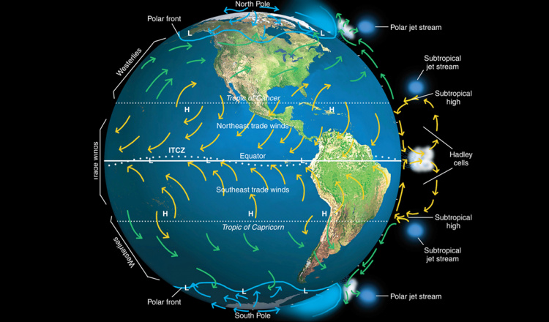全球信风分布图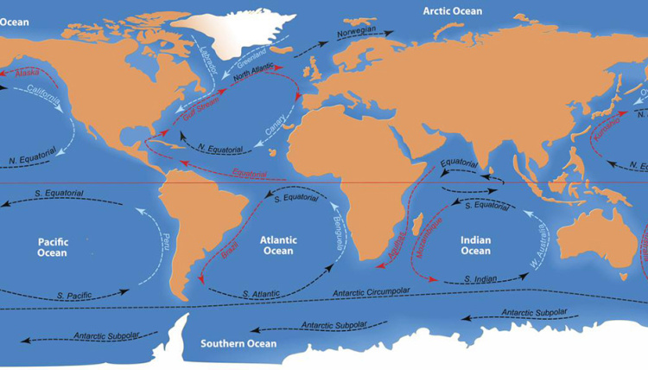全球洋流分布图

如果我们依然保持这节课刚开始的思考习惯，对图里出现的陌生细节仔细地查看，你还会发现一大堆陌生的词汇，你甚至可以发现几个反常的流动，这个方向好像跟科里奥利力并不一致。这个时候，你再按照这种科学思维方式深究下去，花上几个小时，往更深层次的细节走一走，查一查，你就已经成为在这个问题上的达人了。

而最初我们的起点是什么呢？

只不过是一句包含了一个陌生科学词汇“科里奥利力”和漩涡方向有关的判断。

## **今日内容小结**

好，这节课我们学到的科学思维就是：

不盲目地因为一个论断里包含了一个科学词汇而采信。

如果我们一定要对这个论断表达一个认可或者是否定的态度，那我们先不急于说，我们先把陌生词汇查清楚，再看这个论断是不是说得通。

如果说得通就采信，如果说不通就存疑。

这种行事风格，做事的方法，在逻辑上并不复杂，它很好懂。难在很少有人会以这样的方式花费时间。而一个人心甘情愿地以这样的方式消费自己的时间，或者说是不是愿意用这样的方式耗费自己有限的生命，那是由他的价值观决定的。

我们认为高价值的事情自然会首先做，把含金量低的事情往后放。

那一个人为什么认为这样的事情更有价值呢？

这就又是一个复杂的问题了，因为影响它的因素众多，其中家庭里的小气氛跟全社会的大气氛最重要。

## **今日思考题**

在你的生活中，有没有遇到过哪些包含了科学专业词汇的错误的常识呢？如果你想到了，就留在评论中。

# 170｜泡沫：被过度神化的“潜意识”

2018-03-06

## **概念15：泡沫**

一项新的科研成果出现，总会引发很多人的热情，有些人是为科学欢呼，有些人则希望从中渔利，于是泡沫从中诞生。识别出泡沫，不但有利于保护我们自己，也能在识别的过程中进一步理解科学的本质。

## **佛洛伊德与潜意识**

“潜意识”这个词，最早是从佛洛伊德的理论中提出来的，佛洛伊德可以算是史上影响力最大的心理学家。

曾经的心理学一直采用思辨的方式推进，通俗地说，就是一个人坐在家中思考一个又一个的结论。是从佛洛伊德那个年代开始，心理学的研究才完全摆脱了这个模式，改成了主要依赖于做实验的模式。但那个时候的实验，大都也只是统计跟观察人的行为，并没有更精确的测量方法。

所以如果把那个时候的方法或者结论直接拿过来放在八九十年后的今天用，就很难得到学术界的认可了。但放在佛洛伊德那个年代，他的理论把心理学向科学方法拉近了一大步，这个就是对佛洛伊德比较客观的评价。

当年的佛洛伊德提出过很多理论，比如说：

* 人有生本能跟死本能；
* 人有本我、自我、超我；
* 人格发展有口唇期、肛门期、性器期、潜伏期、两性期；
* 人还有意识，前意识、潜意识。

潜意识理论，后来被应用的范围非常广，尤其是在1950年代的美国。

## **潜意识广告营销策略**

二战之后，美国各行各业都迅速地发展，广告跟销售成了人人希望从事的行业，想方设法诱惑人，把东西卖出去，所以行销技巧，营销策略这些名词，也就是从那会儿开始兴起的。

当时一个咨询公司的市场研究员詹姆斯·维卡里在看过佛洛伊德的书以后，就对潜意识这个概念产生了不少灵感，于是就创造出一套叫做潜意识广告的营销策略。如果你去查这个关键词，还有不少综述性的论文在谈到营销策略的时候对这个方法大加肯定。

当时的一系列实验是这么做的：

在1957年夏天，维卡里在新泽西州的利堡市跟当地的电影院负责人协调好，做了一个秘密实验，并且取得了巨大的成功。

他认为，营销手段在这么多年，广告对消费者的狂轰乱炸下已经失去作用了，每个人心里就算是很需要，很想买，也会本能地抗拒各种推销手段。

为了攻破这道防线，他对电影院的片子作了一些改动，在持续4个多月的时间里，把热播的影片中加入一些跟影片没关系的内容，这些内容多次穿插呈现在整部片子里，每次只呈现一帧的画面，因为出现的时间非常短，观众甚至还没看清这帧是什么，电影又继续了。

这些画面当时都是一些吃爆米花，喝可乐的画面，也有文字提示，提示大家是不是饿了呀，吃点爆米花吧，喝点可乐吧。

维卡里就认为：

因为观众都没有看清到底是什么，所以自然在意识中不会生出抗拒的念头，那同时这些没有被看清的内容已经进入了所谓的潜意识，所以会对这些人的后续行为产生影响。

经过4个月的实验，可乐的销量增长了18%，爆米花的销量增加了57%。

## **不存在的实验**

这种增长的效果是传统广告很难达到的，一下就引起了商界，甚至是政界的震动。

因为除了商品销售之外，选举是不是也能通过这种方式增加选民对参选者的信任呢？

从那一年起，一些广告营销大师也加入了政坛。这些内容甚至引起了中央情报局的重视，他们在1958年1月18号的报告中还写到：

采用潜意识导入的方法，可以解除个体对催眠术的抗拒，这种方法已经取得了商业上的成功，也许通过显示“服从”或者“删除”等暗示画面也能达到同样的效果。

中央情报局后来在自己几年前资助过的一部动画片《动物农庄》里加入了类似的暗示闪现画面，希望看到观众在离场的时候都去买爆米花的效果，但结果并没有什么人看完了电影还去买爆米花。

这之后，还有其他媒体进行过尝试，加拿大广播公司当时有一档收视率超高的脱口秀节目叫《特写》，他们就尝试在节目播出的时候闪现信息给观众，信息内容就是邀请观众给电视台打电话参与节目，但是连续播了几期，闪现的内容重复出现了400多次，仍然没有一个观众按照期望参与电话讨论。

在1958年年中，这个轰动性的营销方法就开始受到越来越多的质疑了，最后为它盖棺定论的是耶鲁大学的心理学家亨利·林克，他直接邀请维卡里到学校复现他的潜意识营销实验，在几种实验条件下的设计中，都没有统计出人们的行为被影响的效果，理论的提出者自己打了自己的脸。

1958年的年底，纽约的霍夫斯特拉大学的心理学专业的学生斯图尔特·罗杰斯去了维卡里当初做实验的利堡市，找到了那家电影院，结果一进到放映大厅就知道维卡里一定是在说谎，因为这个电影院非常小，只能容纳二三十人，根本不是维卡里说的那种“在4个月中潜意识营销的效果在几万人的身上都表现出来”。接着这位同学又找到了电影院的经理，结果经理说，这里根本就没有做过这样的实验。

又撑了4年，维卡里终于撑不住了，他公开承认自己当年欺骗了大家，他根本没做过这样的实验。

当年为什么这么说呢？

就是因为自己的营销咨询业务每况愈下，所以就杜撰了潜意识营销的理论，可是当初他根本没想到，这套说法竟然有这么大的影响力，所以之后就将错就错了。

## **潜意识理论的滥用**

虽然后来维卡里在很多场合都反复承认这一切都是谎言，但他自己辟谣的内容传播广度远不如那些营销培训跟成功学的书，甚至一些学术界的人也依然相信这个理论是靠得住的。

比如说1985年12月23号，有两个年轻人约好了自杀，他们平时一起吸毒，一起玩儿，也都喜欢当年大红大紫的重金属乐队犹大圣徒。

悲剧发生之后，他们的父母认为，孩子之所以自杀就是因为听了这个乐队的《Better By You, Better Than Me》这首歌。因为这首歌反复唱的一句“Better By You, Better Than Me”，最好由你来而不是我来。家长就认为是这一句教唆了孩子自杀。孩子的早亡对家长打击很大，所以他们寻求一切可能的补偿，这个人们都可以理解。

可是接下来，美国心理学家威尔逊·凯却作为潜意识方面的专家出庭作证，认为这首歌在潜意识中确实引导了两位孩子走向自杀，幸好，那个法官还保持着清醒，驳回了诉讼，宣布不受理此案。

后来乐队的主唱讽刺地说：

如果潜意识这玩意儿有这么大作用，我们的歌词里加的一定是让大家多买我们的唱片啊，而不是会加什么自杀。

这个典型的案件就可以反映当时社会上，人们认为潜意识对人们行为的影响有多严重。

除此之外，还有学术界成体系的理论也构建在这个骗局之上。比如说1958年开始兴起的睡眠学习理论，它就是基于1957年维卡里的潜意识营销发展出来的。

这个理论说的是：

潜意识一直存在，哪怕是人们熟睡之后，所以就可以利用人们睡觉的时间给他们灌输一些信息。

最早的就有加州的监狱在罪犯睡觉的时候给他们播放一些心灵鸡汤的内容，几年后，监狱就说，这种特殊的劳教方式对一半以上的囚犯都起到了积极作用，比如有一些罪犯一想起喝酒就反胃。

上世纪60年代的苏联，在他们的原子能研究中心杜布纳镇也搞过睡眠学习，因为当时的苏联是一个集权国家，所以计划执行得非常彻底，从1967年12月份开始，科学院就要求这个村子里的每个人睡觉前，都要把收音机调到指定的频率收听节目，晚上10点半统一上床睡觉。先播15分钟轻音乐，之后就是一系列的英语课。

经过一年的实验，科学院报告说：

杜布纳镇的村民已经在睡眠中不知不觉地学会了1000多个英语单词，并且都已具备了进行简单英语对话的能力。

美国跟欧洲也有很多商业机构从中渔利，贩卖学习课程跟睡眠学习资料。

但是学术界针对这些理论做的研究却很难复现宣传中的效果，甚至还有实验是专门粉碎谣言的，他们是让受试者参加睡眠学习训练，受试者被告诉说，等他们入睡之后会放一些让他们变得更有进取心，更加自信的内容。等到这些参试者睡醒了之后，他们都表现出更具控制力，更具自我的性格跟行为。

但实际上，他们在睡觉的时候，研究者给他们播放的是一些劝人更谦卑，更忽视自己的内容。这些实验都是正经的临床实验，被试的人都是在脑电波呈现出明显的睡眠特征之后，宣讲的内容才开始播送的。所以这个实验反而证明了睡眠状态下可以接收到的知识量是零。而且这种粉碎谣言的实验一个接一个地可以复现出来。

和睡眠学习理论有异曲同工之妙的还有莫扎特效应，简单说就是听 A 音乐家的音乐就会反应更快，听 B 音乐家的曲子，注意力就会更集中之类的结论。

后续也有正经的心理学实验重复了这些实验，发现效果非常难体现，即便出现了也是非常微弱的。

比如说听完之后，10几分钟内有效果，超过了这个时间段就没效果了。而且，听莫扎特音乐跟听犹大圣徒同时代的重金属乐队铁娘子的乐队产生的效果是一样的。但是就算出现了效果，同样的实验也很可能换一批文化背景的人听，效果又全都没有了。

但是说这些为时已晚，更多的商业机构打着潜意识的幌子，贩卖变种的成功学跟训练课，这种风潮刮满了全球。

## **今日内容小结**

那这节课，我们得到的科学思维是什么呢？

就是说一个结论 B 建立在前提 A 成立的基础上，那么 B 可靠与否，其实除了 B 自身之外，还由 A 是不是成立来决定。如果 A 从头到尾都是一个谎言，那 B 就自动归入到错误那列。

潜意识营销从1957年爆发传播开始就是一个骗局，后续的各种变种潜意识营销手段，还有诛心之论，听犹大圣徒会导致自杀，还有睡眠学习理论跟它的变种，莫扎特效应，它们都是建立在潜意识营销的基础上，所以一并都是没有什么价值的内容。

如今我们能知道这些被过度神化的潜意识也是拜心理学这个学科更加科学化所赐，如今优秀的心理学期刊都会要求论文中至少要有4个或者更多的重复性实验，只做过一次实验就得出什么什么效应，然后就刊发的事情，在顶级心理学期刊上已经不会发生了。

## **今日思考题**

我们作为心理学的外行，怎么判断哪些心理学效应更加值得信赖呢？

# 171｜泡沫：核辐射照射过的食物还能吃吗？

2018-03-07

## **概念15：泡沫**

一项新的科研成果出现，总会引发很多人的热情，有些人是为科学欢呼，有些人则希望从中渔利，于是泡沫从中诞生。识别出泡沫，不但有利于保护我们自己，也能在识别的过程中进一步理解科学的本质。

被核辐射过的食物还能吃吗？

这个问题听上去很自然地就想说，当然不能，因为核辐射肯定是要尽量避免的。但其实答案是，有些可以吃，甚至我们每个人都吃过几十上百次了。

这节课，我们通过讲解这个知识点，告诉大家：

现代社会中因为科技发达，当然很容易出现不少对我们来说是陌生的事物，但我们不必挨个地担心，只要它已经成为了工业体系中的一环，它就是值得信赖的。

这种思考习惯能让我们更心安，也能给我们节省出大量的时间和金钱。

## **核辐射的危害**

我们回到那个问题，核辐射不是有害吗？

没错，那些害处具体是这样产生的：

化学元素表里，排名越靠后，就越有可能有放射性，这个放射性是因为质子跟中子并不能牢固地持续地粘在一起，于是有一些能量或者粒子就射出来了。射出的能量，如果打在生物体上会破坏那些分子的结构。

如果只是一些蛋白质分子改变了结构倒也无所谓，因为错误的蛋白质出现之后，会被免疫系统清扫掉。

但如果射在了 DNA 上，造成了断裂跟错位，虽然生物体也依然有修复的机制，或者是命令细胞死亡的程序，但是不知不觉的，如果总存在这样一股势力，不断地增加 DNA 受损的次数，久而久之，有些就能逃过修复程序，逃过了免疫系统的 DNA 的错误就会不断地长出错误的蛋白质，最终就有可能形成癌症。

这个还是在辐射效果比较微弱的情况下发生的。

如果核辐射超级强烈的话，都等不了几年以后癌症出现，能量的轰击会直接导致各种蛋白质的结构损坏，正常的生理功能即刻失效，那样的话，生物体就直接死亡了。

## **核辐射杀菌**

但有的时候，我们的目的就是让生物死亡，因为导致食物变质腐败的就是各种细菌，如果杀菌做得好，之后再给密封好，像一锅肉汤，那就真的有可能10几年都不会坏。

加热的方法是可以杀死微生物，核辐射的方法一样也可以杀死微生物，所以我们并不是在不经意间偶然地吃掉了核辐射之后的食物，而是在现代社会的食品工业中，本来就有很多食物是要经过核辐射的方式杀菌处理的。

最常见的像泡椒凤爪，如果你仔细看过食品包装上的配料表，一定会看到四个字，叫“ 辐照食品 ”。还有像方便面里的蔬菜包，那里的脱水蔬菜就是通过核辐射杀菌的。你想，谁一年里头没吃过几包方便面呀，所以实际上，核辐射照过的食物我们不但都吃过，而且还吃过很多很多次。

可能有些人还是不理解，为什么能对人体无害呢？

我可以作一个比喻：

比如说通着电的电灯泡吃下去之后对身体是有害的，那我们只要不把灯泡生吞下去就没有害处，那些灯泡照亮过的食物吃下去，它不等于吃灯泡。

所以那些食物大概率说是安全的，只要我们不把核辐射源吃下去就没有问题。

再比如说，火炉的温度太高了，这个吃下去一定会有生命危险，但是我们吃的是火炉加热之后的食物，这个食物是不会吃死人的。

可能有人还是觉得，核辐射虽然杀菌了，但是对食物同样造成了伤害呀，这样吃下去也不会好吧？

其实同样的道理，我们给食物采取高温杀菌的时候，这里的微生物虽然死亡了，但同时对食物本身也造成了一些伤害。比如像用巴氏消毒法杀菌过的奶，它就会有一股焦煳味，那就是因为在杀菌的过程中，高温也让奶的味道改变了一些。

所以，辐照方法杀菌的时候也不可避免地会让食物发生一些改变。

但是食物既然已经是食物了，所以我们是不太在乎它是不是还具有正常的生理功能的。就像我们从没有人担心烧鸡是不是已经不是正常的母鸡，不能飞也不能下蛋了，而不去吃它。

这些原理只是大致上的描述，实际各国的食品监管部门对辐照食品的消毒方法有明确可量化的规定。

美国和中国是辐照消毒使用比较广泛的，主要用在那些可以滋生细菌，可是用传统的消毒手段又不太管用的地方，比如说有些对温度特别敏感，一加热口味就大大地改变了，还有一些像粉状物，不方便添加液态的防腐成分，这个时候就都会用辐照消毒。

实际上， 辐照消毒给食品本身带来的改变比传统的高温杀菌对食物口味的改变要小得多得多，它更能保证原来的风味。 只不过，因为消毒的设备比较贵，过程控制比较严格，所以只有大厂在非常有必要的时候才会用到。

## **辐照消毒原理**

辐照消毒的方法从1980年起开始普及，使用的是钴60这种元素，它会放出 γ 射线，γ 射线其实通俗点说，就是比紫外线还强几百倍的一种光线。

世界卫生组织跟联合国粮农组织，还有国际原子能机构，在批准这项应用之前做过详细的研究，虽然理论上说不会产生什么特别的危害，但是这毕竟属于一种特殊的杀毒方法。

比如，它会让食物里的分子改变一些结构，那变化之后的产物如果有害怎么办呢？

后来详细的研究中，只发现了一种在平常食物中少有的物质，它是脂肪在受到照射之后生成的一种衍生物，叫做“2-烷基环丁酮”，然后又对它再仔细地研究，发现对人体也没有害处。

另外一个就是对辐照的强度也作了规定，就是：

用10000戈瑞以下的平均最大剂量加工任何食品，毒理学上不存在毒性问题，今后无须再对低于此剂量照射的各种食品进行毒性的试验。

这就是这三个组织的结论性的判断。

Gy（戈瑞），这个单位反映的是身体组织对辐射产生的热效应的吸收程度，也就是说，虽然辐射多种多样，但是我们希望把它用同一种效果来衡量，考虑到各种能量的形式最终都会转换成热，所以1戈瑞就是1焦耳热量被1公斤身体组织吸收之后的效果。

但是还会有很多人感受不到1戈瑞的加热效果到底是强还是弱，所以我们还可以举一个例子，比如说：

如果让1公斤的水升温1摄氏度，这个热效应可能对很多人来说都是察觉不到的，这需要多少焦耳呢？

是4200焦耳。

我们的身体虽然不都是水，但是含水量也接近70%。近似地说，如果不是水，换成人体组织，想让1公斤的人体组织升温1摄氏度，大约需要3500焦耳。

如果我们这个温度的提升当初不是暖气给我们带来的，而是一种 γ 射线照射之后产生的，那就说明我们接受了照射强度是3500戈瑞的照射。

对食物消毒辐照的值设定是10000戈瑞，那差不多可以这么理解，如果我们用一种强光来照射食物，目的是杀死食物里的细菌，延长它的保质期，但是杀菌的同时因为光强太强了，也不可避免地产生了一些给食物加热的效果。

食品行业的规定，大概就是加热的副作用不能让肉的温度提升超过3摄氏度。

其实大家对比一下巴氏消毒法就知道，为什么辐照消毒对食物口感的影响小非常多，因为像巴氏消毒，它就要求食物整体的温度达到60摄氏度到90摄氏度。

现在全球采用辐照杀菌的国家有50多个，食品种类有500多种，我们国家是批准比较早的，涉及到的食品除了我刚刚说的泡椒凤爪、脱水蔬菜，还有大蒜、海米、小麦、水果、熟肉产品等等等等。这种技术从1980年起就已经有了成熟的规范，到今天已经是普遍使用了。

其实用核辐射照射食品不只是用在消毒上，甚至连农业育种上也采用这个技术。

现在很多缺乏科学知识的人抵制转基因农业，但是如果他们知道，在杂交育种的过程中，为了增加基因突变的速度，那些种子也是要进行核辐射照射的，这样做的效率能大幅提高，从前需要10年才能表现出的差异，在核辐射的照射下，几个月就能表现出来了，所以在转基因农业出现之前，杂交育种里是广泛采用核辐射照射种子的。

## **今日内容小结**

科技越发达，越凸显隔行如隔山，哪怕是普通人每天都能接触到的那些产品，它们是怎么制造出来的，说出来都有相当细致的工艺流程来保证生产效率。

尤其是食品行业，这些东西都是吃进肚子里去的，1块5一袋的泡椒凤爪也用了核技术，我们不可能几十年如一日地了解每项新技术，哪怕只限于吃进肚子里的那些产品涉及到的技术，我们也是不能穷尽的。

那我们只要了解：

那些大规模工业化生产出来的食品，它只会比小作坊手工式生产出的食品受到更严格的监管，它们的一致性跟可靠性只会更高就足够了。

涉及到的技术，即便听上去有些是挺让人担忧的，但那些担忧只是因为我们不了解那背后更多的知识而已。

相信大企业、大品牌就会更轻松地融入现代社会，节省大量的时间跟金钱。

## **今日思考题**

你在日常生活里有没有听到过一些听上去有些恐怖的技术，但实际上应用已经是很安全的了？

如果你想到了，就留在评论中，让其他同学也看看，是不是自己曾经担心过度了。

# 172｜成瘾：一碰海洛因，终身都戒不了

2018-03-08

## **概念16：成瘾**

生物大脑中的奖励机制塑造了个体的行为模式和性格，形成了兴趣与爱好，当对这种奖励产生习惯性或依赖性，即为“成瘾”。加深“化学物质对人的影响”的了解，就会发现，主观意识能够把控的疆域并不是很大。

这个系列我们说说成瘾这个主题，这些内容并不是单纯为了提醒人们远离毒品，而是要通过讲瘾的生成跟去除，让大家了解：

一个人的主观意愿或者各种念头、欲望、喜好，它可不是全由一个人的主观判断做出来的，一个人的行为模式受到各种外源或者是内源性的激素跟化学物质的影响，远比我们想象中的要大，我们主观意愿可以把控的疆域并没有我们想象的那么坚固。

如果知道了这一点，也许我们会更加珍惜自己已经训练出来的独立思考能力，对理智、客观、冷静的自己多一份自豪，更会非常不愿意让我们这个精致打磨得很好的大脑被那些没有技术含量的毒品绑架，然后摧毁。

## **毒品的历史**

我们先来说说毒品的历史，其实早在4000年前，在两河流域就有种植罂粟的了。苏美尔人就提取里面的汁液喝下去，就会有愉快的感觉，而且很多病痛也由此消失。这种做法，一直延续到化学成为一门成熟的学科。

德国药剂师在1804年，从罂粟中把让人快乐、减轻疼痛的单一的有效成分提炼出来了，可以说到此为止，毒品才算首次出现。

那个有效的成分就是“吗啡”。

当时的人不知道这是有害的，所以很多镇痛的药里都有吗啡，尤其是在战场上，需要缓解肉体跟心灵上双重的伤痛的时候，来一支吗啡是最好的安慰。

但实际上，减轻或者消除病痛，只不过是通过掩盖病情实现的，那些伤口依然没有恢复。所以病人家属或者是医生，还是不认可它的治疗效果，而且与此同时还发现了使用吗啡会上瘾。

所以，就开始有制药企业希望能研发出一种不成瘾，但是也能减轻病痛的化学成分。

在1897年，拜尔药业推出了一款新药，它是通过把吗啡乙酰化得到的，最初的观察中没有发现成瘾，于是这款新药的宣传标语就是它是一种替代吗啡，而且不会上瘾的药，因为用过药之后，病人还会有强烈的成就感。

所以，拜尔药业就依照这个感觉给药定名为“英雄”，Heroin，这个词也正是海洛因的音译。

但实际上，开卖不久就发现它的成瘾性比吗啡还要大。从前那些吗啡都不解渴的人，现在就好像抓住了救命稻草一样，纷纷开始以各种消炎镇痛的名义去开海洛因。

海洛因合法地卖了快30年才被禁，但制造方法跟原料并不难获取，所以也就成了后来全世界毒枭们的发财工具。

这一类从罂粟里提取出来的毒品都叫做阿片类毒品。

## **毒瘾的原理**

在上世纪60年代，人们才对吗啡为什么会让人上瘾研究清楚。

我们现在知道，每个细胞的膜都负责跟外界沟通，把需要的东西抓到细胞内部来，不需要的东西，即便跟细胞膜靠得再紧也不会突破膜到里面来。

所以，具体让谁进，不让谁进，就是一种叫做受体的蛋白质来把控的，当我们深入到细胞这个尺寸的时候，我们应该把每一个蛋白质都看作是一个有特定任务的工人，在细胞膜上有成千上万个工人，它们又分成几百个不同的工种，分别负责识别外界的物质哪一些能进入，哪一些不行，每个细胞都是如此，神经细胞也不例外。

神经细胞会伸出很多突触来，它们负责感知周边环境的刺激，顺便把有用的东西抓进来。大脑中的神经细胞叫做神经元，它们正常工作的时候也会释放跟吸收很多不同的物质。

其中就有那么一种物质叫做“内啡肽”。

这个名字里带了一个吗啡的啡字，可能有人就想，是不是也多少跟吗啡有点关系呀？

确实是这样的，这种物质虽然跟吗啡在化学结构上没有太多相似之处，但它们却都能被神经突触上的蛋白质工人抓住，这种工人就叫做“阿片受体”。

被抓住之后，脑垂体收到了信号，就会分泌一种大家都很熟悉的物质，叫做“多巴胺”。

多巴胺会加速神经元之间的沟通效率，在宏观上的感受就是感觉好极了，真舒服，或者我现在已经站在世界的巅峰了。

比如：

* 当我们饿得不行的时候，吃到了一块巧克力；
* 或者当我们完成了一项艰巨的工作，领导奖励了我们5万块钱；
* 或者当我们表白成功，心仪的对象亲了自己一下；
* 或者是当我们儿孙满堂、欢声笑语的时候，脑垂体都会分泌多巴胺；
* 就连灾祸发生了，切菜的时候把手指头割伤了，脑垂体也会分泌多巴胺，因为疼痛让人知道一下就足够了，不能一直疼下去，那样会影响生活的。所以在多巴胺分泌之下，疼痛也会逐渐缓解。

总之， 一个生物的多巴胺总是在它做对了事情的时候分泌出来，让它爽。 这是动物在长期的进化中出现的一种奖励机制。不只是人，哺乳类动物都是这样的。

甚至有时候，看起来一个在努力工作，玩命加班，想法提升职位，或者是坚持长跑，写书法，做智力题，踢足球比赛，甚至还有可能身陷赌场的那些人，其实他们最大的根源就是一个，他们都在利用各种手段刺激脑垂体产生那么一丁点可怜的多巴胺奖励自己。

所以从某种角度上说，我们都是这种化学奖励下的奴隶。

但自从德国化学家提炼出吗啡之后，一切都变了，吗啡一样可以刺激多巴胺的分泌，这种情况下分泌出的多巴胺是不需要努力工作，认真生活，仔细地查证的，只需要喝下或者是注射一些药剂就可以了。

这种事在人类文明中从来没有轻易地发生，也是因为“血脑屏障”的存在，几乎没有什么大分子可以穿过它。

但是，吗啡是可以的，乙酰化的吗啡，也就是海洛因更可以顺利地通过，所以服用海洛因之后，它进入血脑屏障的效率更高，产生的刺激就更强烈。

## **戒毒之难**

但是，生物在漫长的进化中形成的奖励机制不是那么简单的。

比如一个刚毕业的大学生第一次通过努力工作月薪涨到了1万，那这是一件让他多巴胺大量分泌的事情。但是1万的月薪发了半年之后，他就不会再分泌多巴胺了，只有月薪达到2万的时候才能刺激他再一次分泌多巴胺。现实生活里，从1万到2万，这又需要一年的努力。

使用毒品也是这样的：

这次的剂量让一个人很爽，但是几次之后，这个剂量就不会让人有什么感觉了，必须加倍才可以，用不了多久，一个正常人的大脑就被海洛因给绑架了，3到4个小时就需要补充一次，如果不补充，就会出现浑身各处的极端的疼痛。

因为长期注射海洛因，大脑自己分泌内啡肽的量也会大幅地削减，所以停掉毒品之后的感觉相当于我们切菜切到了手，一股钻心的疼痛出现了，本来应该是由内啡肽刺激多巴胺来缓解的，但是现在，内源性的跟外源性的内啡肽都没有了，所以这种钻心的疼痛就不会消失了，会一直保持着高强度的疼痛。

而且情况还会比这个糟很多，因为这种疼痛不是发生在一根手指上，而是发生在全身所有分布了神经的位置上，甚至包括内脏。

如果一定要在现实中找一个例子，那就好像是一个人浑身骨折了之后，还在不断地挪动身体，与此同时，正在经历分娩、阑尾炎跟牙神经痛。

除了吗啡这一类毒品，常见的毒品还有可卡因、冰毒，它们都是通过不同方式劫持人脑的奖励机制，比如正常情况下多巴胺会在分泌出来10几分钟之后被回收，那种幸福的感觉让人们浅尝辄止就好，但是：

* 可卡因会抑制多巴胺的回收，让浓度不断地积累；
* 冰毒是刺激更多的多巴胺释放。

戒毒的药物也是利用这些原理设计出来的，会逐渐地让神经摆脱被劫持的状态，所以在生理基础上戒毒并不难。

难就难在生活模式上的依赖，在戒毒所工作的人，从他20年的工作经验介绍：

凡是吸食了海洛因的人，就没有见过不复吸的，即便是那些已经10年没有复吸的人也没有正常地生活。

因为他们在这10年里，几乎所有的注意力都花在了如何抵抗海洛因的诱惑上。

像那些情侣中有一个出现吸毒，另一个要用生命来拯救另一半的感天动地的爱情故事，那也只是瞬间，最后的结果都是两个人一起进了戒毒所。

因为海洛因已经不是现代社会的合法药品了，凡是可以拿到手的人，他的生活中一定存在那么一部分是不能公开说的内容，或者是不能公开的朋友。这些朋友只可能比他陷得更深。他能成天跟这样的人混在一起，他的家庭和工作也一定都存在某些巨大的阻力，把他从正常的路径上推得越来越远。等到化学物质的劫持出现之后，那更是雪上加霜。

之后经过了700多天的戒毒，虽然生理上的毒瘾远了，但他们的生活模式离普通人也更远。生活中唯一一个可以通过努力就能获得成就感的活动只有吸毒，其他的活动获得成就感的门槛太高了。这就好像我们玩游戏，已经玩惯了作弊模式，那就很难再回到艰辛打怪的模式上了。

## **今日内容小结**

开头我们就说过，这节课并不是单纯地劝人们远离毒品，我们把毒瘾是怎么产生的说清楚了，你也能多少对其他活动产生的奖励有所了解。

我们绝大多数人一辈子都不会碰毒品，但我们的人生成就系统还是千差万别的：

* 有人是通过阅读跟写作得到快感；
* 有人是通过挣钱消费获得的成就感；
* 有人是通过玩网络游戏，升级换装备获得快感。

有这样的规律，就是在收获成就感的路径上，预先被别人设定好的内容越少，收获的成就价值就越高。

毒品从头到尾都是别人设计好的，你只要吸就可以了，那这样的收获甚至是有害的。

游戏的付费、进级系统大部分也是已经设计好的，其实也算是对人脑奖励系统的一种弱绑架，害处不一定会有，但是益处也不大。

像挣钱消费，可就不一定有什么一定之规了，否则人人就都是亿万富翁了。所以挣钱消费获得的成就感更有价值，但是它仍然受到了各种不合理规则的束缚。

所以，相比之下，阅读跟写作获得的成就感价值要比前三种高得多得多。

## **今日思考题**

收获的路径各不同，那一个人怎么才能把自己的行为模式调整到收获更高价值的道路上呢？怎么才能少受一些绑架呢？

如果你想到了就留在评论中。

# 173｜问答：痛风很可能是一件大好事？

2018-03-09

## **今日内容看点**

通过阅读今天的内容，你将会掌握以下3个问题的答案：

1. 痛风是怎么回事儿？
2. 痛风了该怎么办？
3. 为什么说痛风可能是好事？

过年过节谁家都吃好的，大鱼大肉之后就会有很多人痛风发作。

还有最近开播的新一季的跟美食相关的一个著名的纪录片还专门有一段镜头，说的是女儿特别孝顺，还特别懂养生，给父亲做汤都小心翼翼地把鸡肉的脂肪去掉，切成小块，可是说到最后，补充说自己的父亲痛风很久了，这一下也引起了社交媒体上的讨论。

因为主流医学界认为：

痛风患者，应该避免食物里有肉汁跟肉汤。

结果这节目里讲养生的女儿好像连基本的医学常识也不懂，那这次答疑，我们就说说痛风这件事。

## **嘌呤与痛风**

痛风的主流医学解释是血液中的尿酸浓度太高了，之后在关节处结晶引发的炎症反应。而尿酸是人体在代谢嘌呤时的产物。

那嘌呤又是什么呢？

如果对中学的生物课有印象，DNA 是由 ATCG 四种碱基组成的序列，其中 G 就是鸟嘌呤，A 是腺嘌呤。这两种嘌呤最终的代谢产物就是尿酸，而另外两种嘧啶的代谢产物是二氧化碳跟氨。

所以， 我们吃进去的食物只要含有细胞，含有遗传物质，就一定含有嘌呤。

1776年的时候，虽然医生们不知道有嘌呤这种物质，但是还是在痛风患者的大脚趾上的痛风石上找到了尿酸的结晶。

到1856年的时候，又推进了一步，发现痛风石是从血液中析出来的，然后再等到人们发现食物中的嘌呤的代谢跟尿酸有关系之后，也就形成了后来医学界对痛风患者的主流意见：

就是像酒、海鲜、内脏、肉汁、火锅这些食物都要少吃。

但是后来通过越来越深入的研究就发现，嘌呤产生的途径除了吃进来，还有自己身体产生的。

因为我们身体的细胞还在不断地更新换代，有一些死亡细胞中的 DNA 也是要回收处理的，而且由人体自身产生的嘌呤还占大头，根据不同人的饮食习惯，大约占60%到80%。

经过严格的临床实验就发现，非常严格地限制饮食中的嘌呤，最多只能降低血液中15%的尿酸，核算成浓度就是 80μmol/L。而成年男子血液中尿酸正常的范围是 240-360μmol/L，像那些痛风患者常见的浓度就是 500μmol/L、600μmol/L。

所以你想，在 500μmol/L、600μmol/L 的基础上，只减去 80μmol/L，还是很难降到 360μmol/L 以下。只不过如果已经是痛风患者了，再不忌口，连那 80μmol/L 都减不下去的话，再往上涨，那情况只能更糟，所以主流的医学界建议，还是要严格控制饮食。

但是通过刚才定量的描述，我们就知道，想完全指望控制饮食来解决尿酸过高的问题，不是很轻松。

## **尿酸结晶的原因**

咱们国家痛风的患病率大概是2%，可是尿酸水平超过标准的人却有18%，也就是说大鱼大肉人们都在吃，但是9个人里才有1个患痛风。即便是那些尿酸超过 600μmol/L 的人里，也只有30%的人有痛风。

更有甚者，尿酸浓度是在正常范围之内的，还有痛风。

那这是为什么呢？

其实到现在都没有很好的解释，那些尿酸到底需要什么条件触发才会开始在人体启动结晶的机制，还在研究当中。

现在已经知道的有这么几个途径，都是零零碎碎的，比如：

* 低温会促进尿酸结晶，所以大部分痛风石都是在皮肤很薄的地方，那些地方温度低，像手指和脚趾的关节上；
* 酒精也会，因为酒精在代谢的时候需要大量的水，这一下就会增加尿酸的浓度，从而促进结晶；
* 果糖也会，果糖会抑制尿酸代谢过程中一种必要的蛋白质，所以它会增加尿酸浓度，促进结晶；
* 创伤在愈合阶段的时候，会释放出很多因子，结果这些因子也会促进它结晶。

那现在对尿酸为什么会结晶，这个原因是零零碎碎的，甚至很多还跟基因相关。

有些人的身体就是容易滋生尿酸结晶，尽管这些人已经保持了良好的生活习惯，或者是通过药物临时把尿酸降下来了，可是过一段时间，尿酸还会升回来。

比如说现在还找到几个基因，一个是编码磷酸核糖焦磷酸合成酶的，一个是编码次嘌呤鸟嘌呤磷酸核糖转移酶的，还有编码尿酸转运蛋白的。这几个基因出了问题都会导致高尿酸，这些都是非常前沿的部分了。几年内是肯定不会依据这些原理研制出什么药物的。

因为基因决定了人体能不能代谢过多的尿酸，和尿酸会不会更容易结晶，所以其实大部分的痛风都是遗传病，这些代谢跟结晶的开关也许就会在人的某一个年龄阶段碰到了某个条件符合之后，一下打开了，于是那个人就成了痛风患者。

所以， 痛风在当前的医学发达程度下是不可治愈的 ，一旦痛风这个恶魔出了笼，对人来说就只能是相伴终身，患者也只能用尽各种办法控制饮食，然后配合药物，让恶魔尽量少地醒来，否则疼起来，那真的是道儿都走不了，手指头都伸不直了。

知道这个道理，你就会知道：

一切宣传可以根治痛风的人都是骗子。

## **控制饮食与锻炼**

那痛风了怎么办呢？

最最重要的，就是根据检查结果听从医生的用药指导，除此之外，痛风病人也只能在日常饮食跟锻炼身体上下手了。

像传统建议中的：

高盐的食物、酒类（尤其是烈性酒）、海鲜、动物的皮和内脏、肉汁、非植物性的高汤、动物性的火锅、高糖的食物、瘦肉这些都要避免。

蛋白质的补充就只能依赖于鸡蛋跟牛奶，鸡蛋竟然可以多吃，这个原因主要是因为，别看鸡蛋那么大个儿，但是这里面就一份 DNA，所以核酸的量就很少。

具体食物上的建议，大家可以搜索食物嘌呤的含量，你就会找到很多食物在每百克下嘌呤的含量， 凡是痛风患者，就尽量选择 50mg 以下的食物就对了。

如果你仔细看的话，也会发现不是所有的海鲜的嘌呤都非常高，所以实在馋了的话，也可以选一些低的来一口。

科学的定量化的描述，会给痛风患者一些解馋的机会。

## **痛风是祸也是福**

最后，我们从演化的角度说说尿酸高这个现象，研究痛风的科学家也在尝试用动物做实验，要研究出药物嘛。

结果就发现，这种病跟高血脂、高血糖是很不一样的，因为其他哺乳类动物，只要让它成天地饱食终日，血脂、血糖就会升得挺高，但是尿酸在绝大多数哺乳类动物血液中，都只有 30-120μmol/L，可是人类的正常值都是 200-300μmol/L，那些病人都有 500μmol/L、600μmol/L。

所以，痛风药物的研制在动物实验中只能选择灵长类动物，因为只有这类动物才和人类接近。

后来跟进的研究就发现，灵长类动物在进化的过程中，经历过一些基因的突变，最先是失去了自己合成维生素 C 的能力，所以你看最初大航海时代，有很多海员就会有败血症。

这个能力失去，其实对当时的灵长类动物没有什么害处，因为这些动物的食谱中含维生素 C 的食物特别特别多，所以丢失的也可以通过外源性的食物来补充。

但是后来的灵长类又经历过很多次干旱、森林消失，所以不少需要维生素 C 参与的过程就中断了，于是大批的灵长类都死亡了。

但唯独有那么一种活下来了，它们是通过一种方法保留了更多的尿酸来接替一部分维生素C能起到的功能，是通过这种方法存活下来的。所以， 高尿酸在几百万年前，是让我们这一支灵长类活下来的一种救命的能力。

另外，对高尿酸为什么会在灵长类动物身上出现，还有一些理论，就是一些支流的理论，大致的意思就是说，尿酸在结构上跟咖啡因很类似，它们形成了对大脑皮层的长期刺激，而且高尿酸的抗氧化性也形成了对神经的保护。所以，很有可能，灵长类普遍有发达的智力，也是拜高尿酸所赐。

所以，高尿酸这个很有用的基因突变，它给我们带来了生存的机会，也带来了高智商，但同时的副作用就是痛风。但相比痛风来说，带来的好处还是更大，更有利于繁殖，所以这个副作用就一直保留下来了。

虽然痛风现在是不可治愈的，但是我们从另一个角度想，痛风患者怎么才能正常生活呢？

就只有长期地严格地把控那些大鱼大肉，长期保持身体锻炼，让身体的 BMI 指数一直降低在24以下，而且长期地作息规律，才能不经历那些剧烈的疼痛。

那你看，痛风对一个患者是不是相当于一个非常严格的健康监督员呢，只要这个人稍一放松，就给你严厉的惩罚，所以很可能，一个拥有科学精神，一个意志力比较坚定，但又不幸带着痛风易感基因的人，他会收获全面的健康生活的习惯，拥有充沛的精力体力，还会长寿。

所以，当我们从演化的角度，当我们从健康生活的角度去看，痛风很可能是一件大好事。

好了，关于痛风的答疑就是这样。

# 174｜问答：怎么选到好的食用油？

2018-03-10

## **今日内容看点**

通过阅读今天的内容，你将会掌握以下3个问题的答案：

1. 不同的食用油有什么区别？
2. 初榨橄榄油要怎么吃？
3. 选择食用油的原则是什么？

问答

有同学问，超市里油的品种特别多，价格差异也很大，有的一小瓶100多块钱，有的一大桶才70块钱，上淘宝看配料表也看不出个所以然，所以想问问各种食用油的区别？

简单来说：

它们之间的区别更多在于口味，而不在于营养价值和对健康的影响。

各种食用油提供的几乎都是纯粹的脂肪酸，这点就有点像问煮花生、五香花生、炸花生区别在哪儿？对健康有什么影响？

其实它们的区别，就是味道不同。

能大量吃上油，对中国人来说还是最近30年才有的事，所以最初我们能吃到的那些油，都是产量很高的、生产成本很低的经济作物产生的油。

对中国地区的气候跟土壤条件来说，大豆、玉米、花生、油菜是产油效率比较高的，所以最初中国人吃的就是这些油。其他国家的人也是这样，那些油产量高的经济作物也是他们那里主要的食用油。他们曾经也经历过从吃不饱饭到衣食无忧的过程。

当吃饱不再是问题之后，像地中海地区，除了传统的大豆、花生、玉米、油菜之外，产油比较多的就是橄榄了。又因为那里的饮食习惯，喜欢各种蔬菜水果干果拌在一起吃，所以正好适合浇上橄榄油。于是，橄榄油是那里的特色油种。

如果我们换到波利尼西亚群岛上，那里产油的大都来自椰子跟棕榈树，所以椰子油、棕榈树油就是那里特色的油种。

我们国家其实也有，比如芝麻油就是，如果哪天中国成了文化输出的大国，其他国家也会像我们现在把橄榄油捧上天一样，讲究吃中国的芝麻油。

在农产品产量跟饮食习惯的双重夹逼下，有些东西虽然也产油，但是始终难以成为日常的油品，比如像蓖麻油、棉花籽油。

## **纯度和烟点**

但无论是哪种，只要榨出油来，油的主要成分就是脂肪酸，这个占比是99.5%以上的。

之所以占比这么高，就是因为油作为重要的食物原料保存，如果太新鲜了，像水果那么新鲜，几天就会坏，所以必须得精炼。

比如小作坊会用榨油机，把原料扔进去，通过物理作用，把油脂挤压出来，同时这里还有水分，但是油比水轻，所以油是很容易跟水分离出来的。

但做到这一步还远远不够，仅仅压榨出来的油虽然肉眼可能看不出杂质，但是只要放一晚上，沉淀一下，第二天就会在瓶底发现絮状的沉淀物。这个也是影响油保质期的，所以就算是小作坊，也会把絮状物滤掉，才开始卖。

大品牌还会继续精炼，像脱酸、脱色、脱臭、脱蜡、脱水，最终的目标就是让这份油里头只有脂肪酸，而没有其它的成分，这样保存的时间才久。

油品的纯度高，一致性好，炒菜的时候烟点还高，烟点就是油冒烟的那个温度。

尤其对中国人来说，烟点高的油更适合炒菜，因为一旦呼呼冒烟了，一定是油里头有几种物质受不了高温，在高温下反应了，这一反应也经常生成致癌物。

大部分提纯做得比较好的家用的炒菜的那些油，烟点都在220到240摄氏度，而没怎么做提纯步骤的冷链油，烟点大概只有160到180摄氏度。

那咱们家里头油炸东西、炒菜呀，温度是很容易超过200摄氏度的，所以凡是没有精炼提纯到很高水平的油都是不适合炒菜跟油炸使用的，如果一定要用它炒菜，那不但失去了它健康的价值，还会产生致癌物。

## **初榨橄榄油**

没有精炼提纯很多步骤，也不意味着不好，因为油里溶解的东西和杂质就是对应的农作物的一部分成分。

比如说，只是用物理手段压榨出来的橄榄油，那里面就有很多维生素跟多酚类的物质。这种橄榄油也有一个特别的名字，叫做特级初榨。如果你非常相信橄榄油里有什么特殊的对健康有益的成分，那你就买这种工艺的就行。

而且买了之后，吃的方式只能是直接浇在饭菜上，不能加热，不能炒菜用，否则本来多花钱买到的多酚类物质跟维生素E就这么被分解了，多可惜呀。在炒菜锅里头加热之后，那个橄榄油跟最便宜的橄榄油就没有什么区别了。

但这样的油也有一个问题，就是它带着橄榄浓厚的味道，可是橄榄并不是每个人都吃得惯。

但是说回来，那些宣传的多酚、抗氧化，也都是保健品商行事风格的宣传，什么清除自由基、抗衰老的说法都是衰老这个学术研究行业早就被抛弃掉的一些过时的理论，根本没有宣传的那些神奇功效。

一般来说，特级初榨橄榄油就是橄榄油中最贵的，其他工艺的橄榄油总是会勾兑一些其他方式出品的油在初榨油里头，具体勾兑的比例是多少，那就要看商家实在不实在了。1L 里兑 900ml 也可能，1L 里兑 100ml 也有可能。

其实这种初榨的工艺在咱们生活里也有，比如说一些自由市场里卖芝麻油的，卖芝麻酱的地方，那里就有榨油机。

很多老人生活过得非常仔细，就自己买上好的芝麻，拿到那个摊位上让人家榨油，而且很多老人非常细致，要眼瞧着商家把上一茬榨油的人留在机器里的残渣清理出来，才肯往里面倒芝麻。

这其实也有道理，因为微生物往往就滋生在机器的缝隙里头，如果总是不清理，榨出来的油更容易变质，更容易产生黄曲霉素。

## **三种脂肪酸**

那么对于不是初榨的，那些精炼提纯后的油，它们有什么区别吗？

也有的，虽然它们99.5%都是脂肪酸，但是脂肪酸是有不同类型的，食用油中的脂肪酸有单不饱和脂肪酸、多不饱和脂肪酸和饱和脂肪酸。它们对身体的好处也是按照这个顺序，从好到还行到不好。

单不饱和脂肪酸会清除体内一些坏的胆固醇，而饱和脂肪酸会积累一些坏的胆固醇，任何一种油，哪怕是动物的脂肪组织都是由这三种脂肪酸按不同比例混合的，所以精炼的食用油中，如果饱和脂肪酸非常少，与此同时，单不饱和脂肪酸又非常高，那就是特别好的选择了。

我把常见的13种食用油在3项上的比例列出一个表：

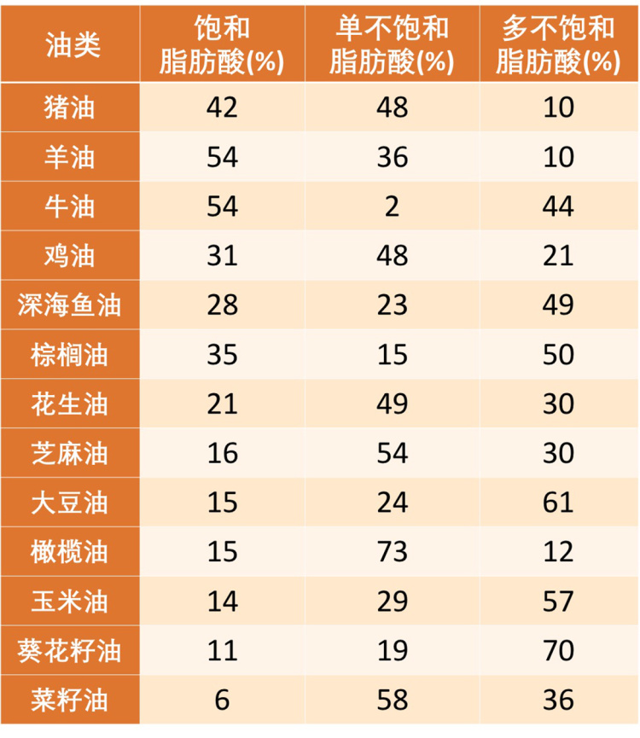

顺着饱和脂肪酸这一列看下来，最低的油是：

芝麻油、橄榄油、葵花籽油、玉米油、大豆油、菜籽油，这6种。

前5种的含量都是15%左右，而菜籽油竟然只有6%，这就非常好了。

那么我们再依据第二个原则，看看单不饱和脂肪酸谁最高，那列一下：

猪油、花生油、芝麻油、橄榄油、菜籽油，这5种。

那么两项同时满足的一共3种，就是橄榄油、芝麻油、菜籽油。

菜籽油是这里价格最低的，也是最常见的经济作物产生的油。所以， 其实精炼的油里，我们买菜籽油效果就挺好，我们民族特色的芝麻油也一点不比橄榄油差。

就算我们完全不选择这3样，只要不是动物油，不是椰子油、棕榈油，其实在成分上的差距跟那些高价的油区别也不大。

所以这个问题最终还是落在开始的回答上：

油之间的区别更多是在于口味，而不是在于营养价值和对健康的影响，各种食用油提供的几乎都是纯的脂肪酸。

食品商宣传的那些东西基本全都是噱头，只要根据我们个人的口味跟收入状况选择就不会出错了。

好了，关于油这个问题就回答这么多。

# 175｜成瘾：网游对青少年大脑真的有害吗？

2018-03-12

## **概念16：成瘾**

生物大脑中的奖励机制塑造了个体的行为模式和性格，形成了兴趣与爱好，当对这种奖励产生习惯性或依赖性，即为“成瘾”。加深“化学物质对人的影响”的了解，就会发现，主观意识能够把控的疆域并不是很大。

网络游戏在2002年开始火爆的时候，不少年轻人深入其中，几年之后就冒出了“网瘾”这个词，甚至有人用电击太阳穴跟手指头的方法治疗青少年的网瘾。

但最近几年，又没人讨论了，因为网络游戏已经深入到每个人的生活里，如果全体人群中有1/3以上的人都喜欢玩网游的话，讨论网瘾的意义就不高了。

因为总不能给几亿人都扣上一顶帽子，说大家都是网瘾患者吧？

这节课，我们从科学的角度谈谈网络游戏带来的网瘾，看看找到的生物证据是什么样的，也看看精神病学中网瘾跟其他的瘾有什么区别。这样有助于我们全面了解网络游戏给人们带来的副作用到底有多大。

## **吸毒不成瘾的人**

首先，我们默认一个事实，就是网络游戏的成瘾性是低于海洛因、可卡因、病毒这些毒品的，否则全世界是不可能有合法运营的网游的。

那我们再来看看海洛因跟冰毒的成瘾性有多严重，听过上节课的同学知道，海洛因因为是拜尔药业在1897年推向市场的，到了希特勒上台的1933年才被全面禁止，这中间卖了30多年，任何人都可以轻松地买到。

所以，如果海洛因是一种用一两次就会劫持整个人的药物的话，那德国这个国家早就团灭了。

还有一些案例现在可以拿来研究，比如像二战期间，为了提升士兵的战斗力，不论是德军还是美军，都在给士兵发放“甲基苯丙胺”的药物，其实这种药今天叫冰毒。吃了它，士兵就能整夜地行军，不用睡觉，不知道疲惫。

这样普遍地服用，按说应该带来战后严重的社会问题，但实际上，两国战后都是飞速发展。

那个年代的药物管制不是很严格，所以数据并不完整。

比较完整的，成建制的服用冰毒的统计，是美军在越战的时候留下来的记录。

波兰的政治学者卢卡什·卡明斯基在《嗑药：药物与战争简史》里面评价说：

越南战争是美国第一场真正的药物战争，美国国防部估计，1968年第一批派驻越南的美军有一半服用过毒品，1970年这个比例就已经上升到60%了，1973年美军撤军的时候，已经有70%的士兵服用过毒品。一个士兵的医疗包标配就是24片含可待因的止疼药跟6丸冰毒。

那个时候美国政府给在越南执行侦察跟伏击任务的士兵发放冰毒，虽然有一个量上的限制，就是8小时内不能使用超过20mg，但实际上执行得根本不到位，因为剂量维持不变的时候，效果会逐渐地减弱。

所以，后来几乎人人都在过量地使用，有些人一天的用量就达到了100mg。从1966年到1969年，美军一共使用了超过2亿片的神经类药物，它们大都是冰毒跟冰毒的衍生品。

等这批军人回国也引发了美国一代嬉皮士颓废的文化，这个也引起了社会学者的关注。

1974年，社会学家李·罗宾斯对复员士兵吸食海洛因的问题作了一项大规模的统计，结果是：

大约有20%的美国军人在越南战场上染上了海洛因毒瘾。这些瘾君子回到了祖国之后，其中有2/3没有再碰过海洛因，剩下1/3碰过海洛因的人里，只有1/5有严重的毒瘾，需要不停地吸食。也就是说，所有在越南吸食过海洛因的士兵里，只有1/15是典型的瘾君子。

这个研究一下引起了很多科学家的重视，因为它首先是一个难得的，由人参与的毒品实验，在现实的科学研究中，伦理道德审核的环节下，是不可能允许开展这样的研究的。

其次，它和以往的吸毒现象呈现出截然不同的结果，因为从前大家一致的观察情况是：

那些吸过毒的人，是不可能再戒断了，哪怕是戒了10年的人也是这样。

可现在来看，好像绝大部分吸过毒的人是可以戒断的。

## **老鼠乐园实验**

1979年的时候，加拿大西蒙弗雷泽大学的心理学家设计了一套著名的实验，叫做老鼠乐园。

有两群老鼠分别养在不同的场所里：

* a 场所特别狭窄，里面只有普通的饲料跟加了吗啡的水，我们管它叫做“笼子”；
* b 场所的面积是 a 场所的200倍，各种条件特别好，不但采光好，温度合适，还提供新鲜的食材，还有玩具可玩儿，甚至还设置了交配的隐秘空间。但是水呢，提供了两种，一种是普通的水，一种是含吗啡的水，我们把 b 场所叫做“乐园”。

然后就把4组一样大的老鼠放进去养。

这些含有吗啡的水都是加了糖的，因为吗啡直接溶于水是特别苦的，最初老鼠根本不会喝，只有加了糖才会引诱它们喝。

* 第1组，小老鼠养在狭窄的笼子里养80天；
* 第2组，是一直养在乐园里养80天；
* 第3组，在笼子里先养65天，再挪到乐园里养15天，总共也是80天；
* 第4组，反过来，先在乐园里养65天，然后再挪到笼子里头养15天，也是80天。

结论是这样的：

不论从前生活在哪儿，只要挪进了笼子里，老鼠都会染上毒瘾，而且后来都不用加糖，老鼠都一样拼命地喝那些吗啡水，饮水量是乐园里饮用正常水的19倍。那些一直生活在乐园里的老鼠，对吗啡水一直不感兴趣，只喝普通的水。

那些在笼子里忍受了65天，后来搬家到乐园里的老鼠的行为是最值得注意的：

尽管它们一直在喝吗啡水，但只要生活各方面都愉快了，它们肯定是不喝没加糖的吗啡的水。如果把这些吗啡水稀释了加更多的糖，他们还是愿意喝的。如果水里有戒断药物的时候，它们也愿意喝。

后来，还有很多实验室都重复了这个实验，得到了大致类似的结果。

也就是说， 形成毒瘾，除了生理因素之外，环境好像占比更多。那些生活中本来就有很多选择的，到处都有快乐的老鼠，是不容易陷入毒瘾的。

这就一下让人们想到了在越南美军的情况，曾经在越南服役过的士兵回忆录里是这么写的：

毒品成为战争所缺乏的一切事物的替代品，如果你在丛林里待上一个月，就不再是海军陆战队队员了，你甚至不是个人，你就是动物，忘记了自己身上的味道多难闻。 吸食毒品是一种“安慰”，我们只在完成了一项任务之后吸毒，尤其是那些艰巨的任务。有的时候，我们就是坐在树下吸毒、哭泣，这是放松的最好办法。战争把我们变成了杀人犯、瘾君子。如果你在越南，那你也必须杀人、吸毒，就这么简单。

这些描述跟实验中那些被关在笼子里，只能喝吗啡水的老鼠是何其相似。

所以，这就是为什么城市生活里的瘾君子几乎没有戒毒成功的，而越南美军回来之后，绝大部分都能戒毒。

因为，那些在越南吸毒的军人正好被放在了一个特殊的缺少选择的环境中，回国之后让他们重新获得了多种多样的选择。

## **网瘾**

说了这么多毒瘾的事，我们再来看看网瘾的调查。

美国精神病学会在几年前已经把网络游戏视为是一种新的精神障碍了，关于它的诊断标准已经写入了第五版的《精神病诊断与统计手册》中。

标准一共九条：

1. 过度沉溺：沉湎于网络游戏（惦记先前的游戏活动，或预期玩下一个游戏；网络游戏成为日常生活中的主要活动）；
2. 戒断：当网络游戏被停止后出现戒断症状（通常被描述为烦躁、焦虑或悲伤，但无药物戒断的躯体体征）；
3. 耐受：对网络游戏产生耐受性，需花费越来越多的时间参与网络游戏；
4. 失控：对参与网络游戏难以自控；
5. 失去其它兴趣：作为结果，除网络游戏之外，对先前的爱好和娱乐失去兴趣；
6. 继续使用：尽管存在心理社会问题，但仍继续过度参与网络游戏；
7. 误导他人：就参与网络游戏的程度欺骗家人、治疗师或他人；
8. 作为逃避手段：通过网络游戏逃避或缓解负性心境（如无助感、内疚、焦虑）；
9. 不惜失去机会：由于参与网络游戏，导致损害或失去重要的人际关系、工作、教育、职业机会。

2016年的11月份，《美国精神病学杂志》刊登了一篇牛津大学采用这个标准做的调查，一共统计了7个国家18932个成年人，满足这9条中5条或者5条以上的人数占比是总数的2.3%，但这些人仍然不属于网瘾患者。

是不是网瘾，除了满足这5个或者5个以上的条件外，还要出现显著的，只要不上网，不玩网游就非常痛苦的状况才算。

但是统计下来，真正属于网瘾患者的是6.3‰，这个比例是远远低于赌博行为造成的赌瘾，吸毒行为造成的毒瘾的。

如果专门把这6.3‰的网瘾少年挑出来，用功能性核磁共振的方法观察他们的大脑，是可以发现跟普通人不一致的生理的改变。

* 比如说双侧纹状体体积显著减少，左前、左后扣带回皮层上的灰质体积明显减少。这些地方都是处理情绪的区域，如果这里受损，或者明显减少的人，在生活中的表现就是对情感的控制能力下降，缺乏耐心，容易冲动，难以集中注意力；
* 还有研究观察到前额叶皮层显著减少的，这些皮层对认知功能起到最大作用，欠发达会让人变得反应迟钝，无力思考；
* 再比如儿童时期长期玩网游，大脑中纹状体部分的多巴胺转运蛋白浓度明显降低，大脑只能习惯在网络游戏状态下分泌大量的多巴胺，一旦大脑习惯了这种模式，其他活动对这个少年的吸引力就大大下降了，他只能玩网游才能感觉快乐。

这些是网瘾中已经找到的确凿的生理变化上的证据。

其中最关键的就是最后一个，就是在少年时期，大脑正在发育的过程，让网游绑架了，神经元对多巴胺出现产生的兴奋走入了一个特定的模式，这个生理变化会体现在宏观行为上，最后让自己陷入了一个自我囚禁的境地。

这个少年就好像是那些被困在笼子里的老鼠，也好像那些被困在越南雨林里的美军士兵，他们只能通过毒品获得快乐。

## **今日内容小结**

这节课我们要说的科学思维就是，每个人原本都是有很多自主选择的可能性的，是这些可能性保证了我们的大脑不会被某种化学物质劫持，被某种生活方式劫持。哪怕那种化学物质是耸人听闻的海洛因也是这样的。

而我们在城市生活中看到的那些瘾君子极难戒毒成功，就是因为他们从大脑上的生理改变到生活模式上的选择已经深陷其中了，很难再脱出。他们的吸毒是全方位地深陷其中，而不仅仅是结交了一个坏朋友，或者某次好奇心导致的。

所以，为了防止各种瘾对大脑的劫持，我们要提防的就是在少年儿童时期，不要被某种东西限制了行为模式，然后渐渐在生理上都发生了改变，进而整个人深陷其中。

## **今日思考题**

虚拟现实，也就是 VR，今年已经不再是科技泡沫中到处被提起的词了，但它很可能已经在往更成熟的方向上走，假设几年后，虚拟现实已经可以90%以上模拟 3D 世界中的东西，你甚至可以见到任何想见的人，很容易让人全身心地投入，沉迷其中。

那我们要不要提防这种虚无缥缈的娱乐技术呢？

如果你有什么想说的，就留在评论中。

# 176｜成瘾：毒品疫苗真的能帮助戒毒吗？

2018-03-13

## **概念16：成瘾**

生物大脑中的奖励机制塑造了个体的行为模式和性格，形成了兴趣与爱好，当对这种奖励产生习惯性或依赖性，即为“成瘾”。加深“化学物质对人的影响”的了解，就会发现，主观意识能够把控的疆域并不是很大。

这节课我们说的是毒品的疫苗，这是一种对疫苗概念的突破，因为原本的疫苗都是针对免疫系统的补充跟增强，而毒品成瘾的过程中并没有什么微生物的入侵，自然传统概念中的疫苗是无用的，但当科学家们作出了突破之后，我们会发现，原来疫苗还可以这样用。

虽然这个疫苗还没有正式上市，但研发过程中出现的效果：

* 一方面，可以让我们体会到人类行为不只是我们主观意识决定的，化学物质的影响比想象中的要大；
* 另一方面，也让我们看到，跟动物相比，我们的意识比动物更能把控什么，强在哪儿，这部分是我们超越动物性的人性。

## **巨大的经济损失**

针对毒品的疫苗研发其实是从1991年就开始的，20多年后的今天，最主要的三类毒品都分别有了进展：

* 针对可卡因跟海洛因的疫苗已经完成了动物实验，正在做人的临床一期；
* 针对冰毒的疫苗正在做动物实验；
* 尼古丁虽然算不上毒品，大都是吸烟人需要的物质，但现在也在研发中，甚至已经完成了临床一期实验了。

这些药物都是在美国研发的，一个是因为美国的科技水平本来就是全球最高的，另外一个原因，就是美国在精神类药物上的滥用是非常严重的。那种严重程度跟中国人感冒了都要去挂个水是一样的。 药物过于有效，产生的效果太明显了，确实是容易导致心理上的强烈信任跟依赖。

美国药品滥用及精神健康服务管理局给出的统计数据是这样的：

大约1/12的美国人存在非法药物成瘾的问题，造成了大约每年6000亿美元的直接经济损失。

这6000亿美元跟2017年美国的军费是一样高的。

损失这么大是因为，要治疗成瘾非常难，瘾君子先要去戒毒所做生理脱毒治疗，一个月之后，体内就没有毒品了，也可以完全停药了。

之后，只有少数人能够在健康社区里继续做心理脱毒的治疗，绝大部分人没有这个耐心，也没有这个费用，他们最多只能参加每周一次的心理门诊小组讨论，这种类似自助式的治疗效果比较差。

对可卡因、海洛因、冰毒的吸食者来说，一年之内的复吸率在40%到60%之间，这期间他们不但不能创造价值，还要大量消耗社会财富戒毒。

所以，最终造成每年6000亿美元的损失。

## **毒品疫苗的设计思路**

毒品因为分子量很小，可以顺利地穿过血脑屏障，进入大脑，跟神经元上相关的受体结合，产生快感。如果能阻止这些化学物质进入血脑屏障，即便有的人吸了毒，毒品也不会对身体产生什么坏的影响。

美国神经学家乔治·科布就在做这方面的工作，疫苗本质上来说是让免疫系统识别出外来的某种物质，并把它杀灭。

毒品也是外来物质，但从前的免疫系统对它们是不能识别的，因为毒品不是蛋白质，不带有入侵的特征，不会引起免疫反应。

但如果让毒品先嵌在一些可以被免疫系统识别出来的东西上，那免疫系统就可以在清除这种东西的过程中一并把毒品也清除掉了，这个就是毒品疫苗大概的设计思路。

这个过程有点像咖啡洒在了笔记本上，那从前只能任凭咖啡流进笔记本，造成故障。但现在，我们在键盘上盖了一层吸水的膜，咖啡洒在了膜上，被吸住了，之后咱们把膜一扔就可以了。

乔治·科布的团队用了好几种物质做中介，有流感病毒的片段，也有霍乱菌分泌的一种物质，它们可以很好地吸收血液中的毒品。

而且因为毒品的分子已经和一种更大体量的化学物质结合上了，所以它们根本就没法穿越血脑屏障。只要等免疫系统来清扫干净，所有的毒素就会在几天之内排出体外。

## **成功的动物实验**

最早的实验，在动物体内做都出现了很好的效果，比如给已经成瘾的恒河猴注射可卡因疫苗，所有猴子的体内都产生了极高水平的抗体。

这个时候，再给猴子注射可卡因，然后用正电子断层扫描猴子的大脑，发现只有极少量的可卡因和猴子脑中的多巴胺受体结合上了，大部分都没有通过血脑屏障。

所有参加实验的猴子都没有出现过度的兴奋，说明可卡因现在对猴子已经失效了。

海洛因疫苗的情况更复杂一些，因为它在生物体内代谢成多种物质，像吗啡和另外一种乙酰化的吗啡，它们是不同的，都会刺激神经元上的阿片受体，所以需要一种大体量的东西，可以同时跟海洛因、吗啡和乙酰化的吗啡结合。

在2013年，这种复合型的疫苗也制造出来了，在成瘾的大鼠身上做实验，那些大鼠在正常情况下每天大部分时间只做一件事，就是想方设法地找海洛因，所以就反复地按压试验箱中的给药杆，一压就会有少量的海洛因从静脉注射进来。

但是给它们注射了3次疫苗之后，经过了30天的无毒环境，再给它们放回到给药的环境里，最初几分钟，大鼠虽然还是按压给药杆寻找快感，可是几分钟之后，它们就不再这么做了。很可能是疫苗产生了作用，它们体内的海洛因在进入血脑屏障之前已经被抗体拦截在半道上了，被吸收掉了，所以体验不到快感。

而作为对照组的成瘾大鼠，自从回到了从前的给药环境，立刻恢复到一个月之前的状态，不停地按压给药杆，寻找快感。

## **失败的人体实验**

这些动物实验上的成功，让研究者很欣慰，但是在后续开展的人体实验中，结果都很糟糕。

最初是在人体内，抗体的浓度一直很低，大约只有1/3的人产生了足够高的抗体。但即便是这些人，他们也并不会像动物那样，当毒品的效果下降之后就放弃了吸食，而是去寻找更大的剂量，或寻找那些疫苗还不能起作用的，效果更强烈的毒品去了。

所以很有可能，注射过疫苗的瘾君子，非但没能远离毒品，反而问题更加严重了。这种结果和疫苗设计的初衷是相违背的。这些质疑还仅仅只是针对疫苗的疗效。

更多的质疑来自于对成瘾原因的分析，这些就不仅是毒理药理方面的分析了。

一个人之所以染上毒瘾，生理上的改变只是 N 个必要条件中的一个。可以这么说，这个人在生活中方方面面都出了问题，各种条件的夹逼下才推着他选择了毒品，这种唯一可以让他产生快乐感觉，产生成就感，或者给予他安慰的化学物质。

假如这个世上根本就没有毒品，这个人也会选择一些常人难以理解的方式寻找他唯一的快乐。那 N-1 个问题都不解决，而只限制毒品的话，当然戒不了毒，效果当然很差。

## **今日内容小结**

那这节课，我们能收获的是什么科学思维呢？

就是生物做出各种行为，很多都是在脑中的各种化学物质的驱使下做出来的，人跟动物的区别就在于主观意愿上的差别。

对动物而言，它们的精神世界的复杂程度远远不及人类，可以说，它们更倾向于生活在由各种激素跟化学物质催生出来的行为模式当中。所以当我们把某种能影响它们的化学物质注射进去的时候，它们就成了另外一副模样。等停掉之后，它们的行为又会恢复。所以在毒品疫苗上，动物的药效明显好于人类。

人类有更明确的主观意愿，更强烈的意图，他不但能体验到化学物质带来的快感跟成就，还能为了追求这种好的感觉，宁愿在中间过程付出一些代价，最终追逐到那种美好的感觉。

这样的过程，这样的代价有的是辛勤的劳作，有的是失恋后的沮丧，有些却是整个人身体跟心理健康的代价。这些行为虽然有些是值得点赞的，有些是值得哀叹的，它们是我们之所以称之为人的那一部分。

## **今日思考题**

如果今后科技高度发达了，已经可以精确地通过电来刺激相应的奖励区域，让人简单直接地感受到成功、喜悦跟快感，那这种技术算不算毒品呢？还是说我们最终会把它当作是一种技术进步，今后广泛地使用呢？

如果你有想法就留在评论中。

# 177｜纪念霍金：伟大的科学家和科普人

2018-03-14

物理学家霍金在2018年3月14日去世了，很多人都在纪念他，今天我们这篇文章会帮你梳理霍金一生在物理上到底做了什么，他的科学成就到底有多大。

宇宙学是一个比较艰深的学科分支，大部分内容都是建立在数学结构之上的。所以其实想完全了解霍金的成果，需要比较雄厚的数学基础。

## | 不录取我，我就把你证伪

霍金最早的成果就是他的博士学位论文，这篇论文的前半部分推翻了同系教授霍伊尔的“稳恒态宇宙”的结论。

“稳恒态宇宙”说的是宇宙整个历史都没有经历过剧烈波动，重要的参数，比如尺寸、温度，顶多是小幅度区域性的波动，物质是在真空涨落下随机出现的。

霍金牛津本科毕业后报考剑桥，本希望拜入霍伊尔门下，但没有成功，不得不改换到另外一个教授夏玛门下（Dennis Sciama）。

在这几年学习中，霍金和霍伊尔的研究生交流密切，也很关注霍伊尔的稳恒态宇宙模型，研究中偶然发现这个模型中的一个常数计算有误，在博士论文中给出了详细证明，前半部分推翻了宇宙是稳定不变的结论，在论文的后半部分论证了宇宙在他的数学模型下应该是通过大爆炸生成的。

所以， 霍金第一个成果是推翻了“稳恒态宇宙模型”，建立了“大爆炸宇宙模型”。

其后霍金的成果是和数学家彭罗斯一起在1970年左右做出来的关于黑洞的两条新证明：

1. 奇点定理

一个时间只有一个方向的时空，哪怕是没有静止质量的光子，这个时空中也至少存在一个奇点。或者说至少有一个过程，时间是有开始的，或者时间是有结束的，或者既有开始又有结束。

2. 黑洞面积定理

黑洞的表面积只能随时间增大，不能减小，这个定理的推论就是黑洞只能多个合并成一个，不可能出现一个分裂成多个的情况。

第二个定理为霍金马上要达到的学术巅峰奠定了基础。

因为它吸引到了一个年轻人的注意力，这个年轻人是发明“黑洞”这个词的物理学家惠勒的研究生贝根斯坦（Jacob Bekenstein），他认为一个只能增加的量很可能和熵有关，之后推导出贝根斯坦公式，证明黑洞表面积和它的熵成正比。

霍金对他这样理解自己的“黑洞面积定理”非常反对，因为本质上霍金只从微分几何的数学过程得到的结论，没有一丝一毫和热力学有关，怎么可能和熵挂上钩？

1973年他邀请另外两位物理学家和他一起重新推导了贝根斯坦公式，虽然没有找到任何错误，但霍金还是强烈表达自己的意思：黑洞的面积像熵，但不是熵。

在这次推导中，又产生了另外四个定律，现在被称为“黑洞力学的四个定律”。

用最简单的话说就是：

1. 稳态黑洞表面引力是常数。
2. dM=k/8π dA+ΩdJ+VdQ（描述黑洞质量，表面积，表面引力，角速度，角动量，静电势之间的关系）。
3. 黑洞表面积随时间不会减少。
4. 不可能通过有限步骤使黑洞表面引力降为零。

## | 质疑，让霍金接近巅峰

霍金对贝根斯坦的强烈反对仅限于数学推导上，情感上其实很好奇也很希望看到一个纯数学过程可以和热力学规律严格吻合，因为这样对黑洞的研究就可以用很成熟的热力学方法了。

所以之后大半年时间， 霍金在默认贝根斯坦的结论是正确的基础上，把质量、动量加上了一个“量子化”条件，继续推导黑洞随时间的演化，得到了“黑洞会向外辐射能量”这个结论，后来这个结论被称为“霍金辐射”。

到此为止，霍金在物理学上的成就达到了人生巅峰，这一年是1974年，他32岁，评选上了英国皇家学会的会员，5年后又升任卢卡斯教席数学教授，这个教席代表着极高的荣誉，前任中，广为人知的有保罗·狄拉克和伊萨克·牛顿。

所以，我们绝大多数人第一次听说霍金的时候，他早就已经不再出产科学成果了，他之后在科学上的贡献更多来自于他的科普工作。

霍金当年在伦敦国王学院第一次做这个成果的演讲时，反对声音很强烈，经过大家各自的重复推导验证，大约在1977年逐渐得到物理学界的普遍认同。

## | 霍金辐射，霍金科研生涯的巅峰

这个结论说的是，在传统黑洞理论中，东西只能进入黑洞，不能出来。

但霍金增加了一个考虑因素：真空中的粒子涨落，也就是真空不空。

霍金认为，假如这种真空涨落发生在黑洞附近，带负能量的粒子被黑洞吸进去，带正能量的那个没被吸进去，吸进去的那个会让奇点上的质量减少。

而物理再怎么发展，质量能量守恒定律是根基，不能抛弃。所以外部观测者理论上能观测到一个被黑洞吐出来的正能量粒子。而因为黑洞的特性，当它失去了能量后温度反而会增加，所以黑洞会继续向外辐射能量，温差继续拉大，它和外界物质永远不会往趋于热平衡的状态渐近。

当温差越来越大后，黑洞就会越来越快地蒸发掉。

但这个过程进行得非常慢，按霍金的理论，一个质量是太阳质量10几倍的黑洞完全蒸发完需要10的66次方年。这个时间长度远超过宇宙的总历史，极其缓慢，目前最高的测量精度离测到这个过程也差十万八千里。

这也是为什么霍金第一次宣布他的黑洞蒸发理论后遭到反对的原因。

相反，如果最开始，掉入黑洞的是一个正能量，这个过程也不会停止，黑洞就会越长越大，总之，只要黑洞出现了，就不可能往趋于平衡的方向发展。

整个理论和数学证明过程之后就叫做霍金辐射了。

到此为止，我介绍了霍金的主要科研成果，他作为科学家，当然一直在搞研究，但其他内容的重要程度远不如霍金辐射，而且普通人也很难再听懂了。

## | 霍金为什么没得过诺贝尔奖？

那真空里不断有正反粒子对产生这个说法，是真的吗？

只有它成立，霍金辐射才成立。

在上世纪八十年代，这个说法被实验广泛验证了，所以霍金辐射被物理学界广泛接受了。

但这并不意味着霍金辐射被证实了，因为实验难度已经远远超过目前的仪器所及，所以霍金辐射始终难有直接证据，诺贝尔奖很可能考虑到“尚未证实”这点，所以一直没有授奖。

但这个理论的重要性是足够的，不要说理论的创立者够资格，就连第一个测量到霍金辐射的人也会获奖。但现在我们离这一步差得比较远，因为直到2016年初，我们才第一次直接测量到黑洞的存在。

## | 科普成果无人可比

霍金在物理学上的成果当然是无法比肩牛顿、爱因斯坦，甚至也远不及杨振宁。但如果评价他在科普上的影响力，应该无出其右。

1988年出版的《时间简史：从大爆炸到黑洞》被翻译成40多种文字，发行超过2500万册。

后续10几年，霍金又出版了一系列根据后来10几年宇宙学进展写成的时间简史姐妹篇《时间简史续编》《黑洞、婴儿宇宙及其他》《果壳中的宇宙》，加起来也有上千万册的销量。

他在晚年还参与了《辛普森一家》《星际迷航：下一代》的拍摄，客串了美剧《生活大爆炸》中的霍金，根据他的生平，还拍摄过两部电影——《万物理论》《霍金传》。

除了这些传播力最大的电影电视剧，他参加的演讲更是不计其数，他在轮椅上一直为科普贡献他所剩的时间。

可以说，地球上不论什么国家，凡是中学毕业的人都听说过霍金。

我想，以当代的社交媒体和娱乐产业的传播力，霍金应该是历史上科普成果最大的人。

## | 科学思维：情感和观点分开

霍金科学成果的巅峰是怎么达到的呢？

他其实是有能力把情感因素和理论证明剥离开的。

他虽然反对贝根斯坦把热和数学结合在一起，但是他不会被这种情绪左右，他虽然已经花费了两年时间重复了贝根斯坦的计算过程，也没有从中找到错误，但他还是可以站在贝根斯坦的角度，先假设那个结论是正确的，以这个为基础，看看能不能推导出其他更有意思的结论。

这种思考方式也只是伟大的科学家可以做到的 。而出现在一般人身上的情况就是，只要观点上是对立的，这个观点就不会再有更深的讨论了。

# 178｜成瘾：大脑中植入电极治疗精神病靠谱吗？

2018-03-15

## **概念16：成瘾**

生物大脑中的奖励机制塑造了个体的行为模式和性格，形成了兴趣与爱好，当对这种奖励产生习惯性或依赖性，即为“成瘾”。加深“化学物质对人的影响”的了解，就会发现，主观意识能够把控的疆域并不是很大。

## **上节思考题解答**

昨天我们留的一个问题是，在大脑里植入电极，让人直接感受快乐，这算不算毒品呢？还是说在它出现了几十年后，价格降得足够低的时候，每个人都可以把它当作是一项新技术，新娱乐项目，广泛使用？

在我看来，这个算是毒品，不论它是不是会影响身体健康，可以确定的是，它会导致一个人的行为模式高度的单一。

既然简单地插上几个电极就能享受人生中的各种快乐，那还要费力不讨好地亲历亲为干什么呢？

只要在大规模的人群中，导致单一化的行为，后果就都是失去多样性，失去多样性就是有害的，所以我把它当作是毒品。

## **电极植入治疗**

但今天，我们要讲的内容反而是在大脑里头植入电极，但它并不是有害的，因为它只用于治疗。

治疗的手段是不是能批准，有一个大致的原则，就是评估不使用它跟使用它的时候，患者的收益是多是少呢？

如果它很明显地让患者的收益更大，那就采用它。这个标准并不是单纯地衡量使用它的时候有什么害处。比如谁都知道，放射性是有害的，但对游离在生死线上的癌症患者来说，还是得给他们实施放射性疗法。

讲这些细节也会让人们了解，我们可以在多大程度上把控自己的思维。如果仅仅用微弱的电流就能让整个人的行为模式改变，那我们自以为是的那些良好的性格跟坚毅的品质今后几十年是不是就不那么宝贵了呢？

在大脑中植入电极做治疗这件事，不是刚刚被提起的，而是从2002年就已经被 FDA 批准用于帕金森症患者跟特发性震颤患者的身上了。

所有的神经性退行疾病，我们都不知道发病原因。 帕金森症也是这样的，而那个特发性震颤症的名字里，带了一个特发性，也意味着我们不知道它的发病原因。

虽然原因不知道，但是对大脑的研究中都找到了这两种患者脑中和正常人最大的不同，就是在控制运动神经回路上，神经源出现了异常的放电。如果用微弱的电脉冲刺激这里，就会让这里的放电趋于正常，患者浑身颤抖的情况也能大幅地改善。

研究其他神经病的科学家也找到了对应脑区的异常放电，比如另外一种神经性退行疾病，阿尔茨海默症，它是负责短期记忆的区域放电异常，这种病人发病的早期都是从海马体开始的，这里就是负责短期记忆的。所以早期的病人经常出现刚说的话就不记得了，但是他们还是记得亲朋好友。

而抑郁症从测量中也发现是调节情绪的神经回路，在这里集中出现的放电异常。

那么这些病人是不是也能通过在对应区域植入电极治疗疾病呢？

这就要做实验了，对于抑郁症来说，当前传统的治疗方法只有3种：

认知行为疗法、药物疗法、电击疗法。

所以植入电极这种需要开颅手术才能完成的治疗方案，要想获得批准，机会是很小的。除非那3种方法对病人都无效，而用上了第4种才有效，这才会被批准。

那传统方法治疗抑郁症的效果怎么样呢？

只能说是差强人意，3种方法全都用过，而且还完全无效的比例大约是20%。

抑郁症又是一个很普遍的疾病，在美国医疗体系完善的数据里看，一生中至少出现过一次抑郁症的比例是17%。每时每刻，12个女人中就有一个女人是抑郁症的状态，20个男人中就有一个也是抑郁症的状态。有15%的抑郁症患者因为自杀而身亡。

那些没有自杀的抑郁症患者也因为情绪导致的其他疾病大幅加重，他们的寿命也大大低于平均值，所以对这么大量的人，如果有一个特别有效的方法，植入的电极真的能够获批，受益最大的就是抑郁症最顽固的，最有可能自杀的那部分人。

之前帕金森症患者至少有10万人接受过电极植入的手术，所以之后再把它用在其他脑部疾病上，阻力就小很多。

对于抑郁症的患者，治疗最关键的环节就是电极放在哪，怎么解决这个问题呢？

* 先是找两批人，一批是正常人，一批是抑郁症患者，看他们脑部活动中差异最大的是哪部分，这样找下来，区域肯定不止一个；
* 然后，让抑郁症患者统一接受传统的治疗，而且尽量要保证高质量的治疗，让更多的患者缓解；
* 再对病情大幅缓解的患者脑部做扫描，对比缓解前，缓解后脑部的差异，最终把发病的时候活跃度最高，而缓解之后活跃度下降最明显的区域遴选出来。

后来这个区域找到了，叫做布罗德曼25区，这里并不是单独负责什么脑功能的，而是跟很多重要的区域有关联。

比如说我们这一系列一直在说的负责奖励的伏隔核，还有负责情绪跟恐惧的杏仁核，负责记忆的海马，所以你看那些严重的抑郁病人，各方面都会出问题。

## **电极植入手术**

这个手术需要在患者的颅骨上钻2个洞，放入直径只有1毫米的电极，位置放准确特别关键，它是需要配合神经纤维束成像技术，也需要病人在手术中一直保持清醒。因为一旦放置准确之后，电刺激立即生效，医生需要看到这种效果才能确定是否放置准确了。

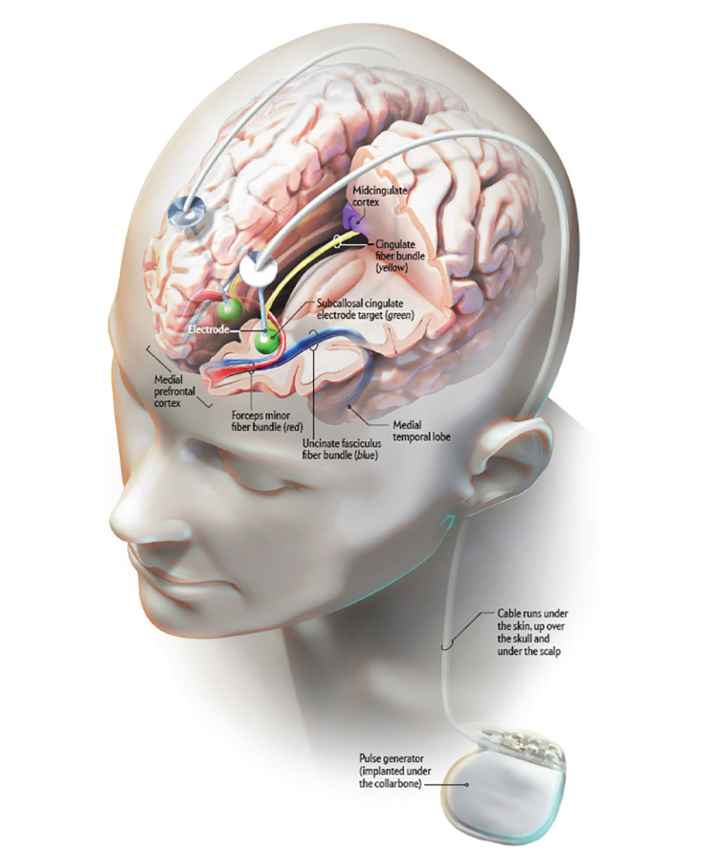

2003年，第一次实验性手术，当时那个中年妇女在医生按下了按钮几秒钟之后就突然说，我感觉突然一下心平气和了。医生当时听到这句话，感觉无比欣慰。

之后，医生又调高了一些电流，问病人感觉到了什么变化没有？

病人说，整个房间开始从黑白色变成了彩色，就好像点亮了一盏灯一样。手术还没有结束，她的情绪就高涨了起来。

最终采用的脉冲跟治疗帕金森采用的是类似的，每秒 130Hz 到 185Hz 的脉冲，电池通过导线放在锁骨下的皮肤，现在已经可以采用无线充电的方式，所以电池就不用再每隔几年通过手术换一次了。

手术出院以后，病人可以根据自己的情况，每当感觉需要治疗的时候就按下按钮。很多病人都反映，当按下按钮的那一刻，感觉如释重负。这些效果是传统疗法完全没法比拟的，但是这只是治疗效果非常好的一些个案。

总体的统计是这样的，接受治疗的患者大约一共200人，采用抑郁症的评测量表，经过电极植入之后，得分下降了50%或者比50%更多的人数是55%，也就是大约有一半的人有非常明显的改善。

这样的疗效，其实离被批准大约还差总比例的20%，而且这一半有效的患者里，科学家们也相信肯定存在有一部分安慰剂效应没有排除出去。

可能有人就要问，没有吃药，做手术怎么也有安慰剂效应啊？

是的，因为患者已经采用了全球最先进的手术，把电极都植入了大脑，又听闻了这么多神奇疗效的故事，就会产生一种强烈的暗示，暗示自己这个手术会非常有效的。

手术有效率不太理想，也和另外一个原因有关，就是人类到现在为止，对大脑并没有系统化的理论，我们只能是盲人摸象般的，模模糊糊的，从行为模式到相关的区域活动强度找到相关性。

就拿抑郁症来说，它的病情表现出来是涉及方方面面的，当前定位的布罗德曼25区真的就是最有效的点吗？还有没有其它的区域呢？

这都很难说，比如说最近几年，德国科学家又在前脑内侧束，腹侧纹状体，丘脑下脚这些位置找到了疗效不错的对应点。

总之，这样的实验最初在治疗帕金森症上有效，后来也尝试性地用在了治疗抑郁症上，所以也一样有其他的科学家做拓展性的研究。

比如说对厌食症患者采用这种方法，结果是这样的，有效率也是一半，18个严重的患者中有9个在接受治疗之后开始不抗拒吃饭了，一年之后恢复了正常体重。

## **今日内容小结**

那这节课我们能收获什么科学思维呢？

就是对大脑来说，虽然缺少完整的理论，但如果我们仅观察那一半左右出现奇效的患者，他们从前在抑郁症中的生活都是很悲惨的，因为他们都是属于接受了所有传统疗法都无效的患者，可能他们在生活中每天都会想到自杀。

但仅仅是电极刺激开启后的几秒钟，他们的世界就变得明亮了，压在心里的大石头就消失了。

还有那些厌食症患者，从前看到了午饭还没吃就想吐，但现在只是在微弱的电极刺激下就感觉饿了。前后两种状态几乎是两个人才能表现出来的差距。

我们一直以来认为的，作为一个人最重要的特质，还有人格属性，那里面是不是有部分并没有之前想象的那么牢固呢？

在科技的微调下，一个人可以改变的部分到底有多少呢？今后确定一个人是不是除了他的生理特征之外，还要附带上一些科技作为微调之后的属性呢？

## **今日思考题**

我之前说过，我们当前，甚至是之后很久都不会有一个完整描述大脑是如何工作的系统化的理论，所以现在得到的关于脑的研究上的结论都是细碎的，在这种积累上形成的治疗方法是不是很不可靠呢？它属不属于是一种错误的知识或者是伪科学呢？

如果你想到了，就把思考留在评论中。

# 179｜问答：葡萄籽可以抗氧化防衰老吗？

2018-03-16

## **今日内容看点**

通过阅读今天的内容，你将会掌握以下2个问题的答案：

1. 自由基是什么？它真的有害吗？
2. 自由基需要清除吗？能清除吗？

葡萄籽可以抗氧化防衰老吗？

有同学问，很多保健品都宣传自己可以抗氧化，清除自由基，比如像葡萄籽之类的。

那自由基真的是导致衰老的原因吗？

这些产品真的能清除自由基吗？

这个问题简单回答：

一切保健品都没有疗效，更不可能延缓衰老，但自由基确实是在解释衰老过程中出现过的多种理论中的一种，到现在已经被淘汰了。

## **自由基**

我们先说说什么是自由基，这是很多保健品商和化妆品商挂在嘴边的词汇。

生物体不停地在耗费能量维持生命，那这能量来源于哪儿呢？

就是来自于营养物质跟氧气发生的反应。

氧气是一种化学性质特别活跃的气体，活跃就体现在它总是不停地要从其它分子上夺走几个电子。初中化学课，大家应该会学到氧化还原反应，在生物体内的新陈代谢，实际上就是指那些吃进去的食物的分子被氧化的过程。

氧化之后，食物中的碳原子跟氢原子就一步一步变成二氧化碳和水，从前的分子结构被拆散了，在拆散过程中，从前让它们结合在一起的能量释放出来了，而这些能量就是供生命体维持生计用的。

这个氧化反应是在哪进行的呢？

就是在细胞中的线粒体。

真核生物，每一个细胞都有线粒体，像咱们人体每个细胞中的线粒体数量从10几个到上千个，不一样。它们这里发生的氧化反应，效率是奇高的，高到连实验室想要在同样的环境下模拟出来这么高的效率都非常非常困难。

但是效率再高，还是有一些电子没有被氧结合上，就游离出来了，这些孤魂野鬼似的电子就叫做自由基。

带着一个负电的电子在身体组织里到处游走，就会找机会跟各种蛋白质、DNA 结合，导致蛋白质跟 DNA 表面的电特性改变了，于是这蛋白质折叠或者展开之后的结构也随之改变。有些因为结构变化之后，还可以跟其它分子继续结合成更大的分子，而这些结构上的改变、聚集，都不是生命过程预先设置好的，大都不需要。

虽然它们大部分发生了以后是无关痛痒的，或者被免疫系统清除，但一旦有点作用，基本都是有害的。

## **SOD**

但自由基又是很普通的，生物体在自然进化的过程中，衍生出的抵御自由基的物质，这种物质最早是在1969年被发现的，叫做超氧化物歧化酶，简称 SOD。

相信70后，80后的同学一定是从小就在广告里听说过，大宝 SOD 蜜，这个 SOD 说的就是超氧化物歧化酶。它可以跟大量的自由基结合，而不产生什么有害物，这个就像抹布一样，把身体里的自由基都抹到自己身上。

既然叫做什么什么酶，那它本质上就是一种蛋白质，后来在基因技术下，人们也找到了编码这种蛋白质的基因，而且它不只在高等动物身上有，连昆虫，甚至线虫身上也有。

如果把线虫体内的这个基因的表达加强，线虫的寿命就会大幅增加两倍，这个幅度实在太大了。

依据这个经验，人们就猜测：

一个越来越衰老的人体内积累的自由基会越来越多，氧化造成的伤害越来越多，最后才会衰老，才会死亡。

于是，可以吸收自由基的，可以抗氧化的物质就有可能延长寿命。

## **营销噱头**

这个顶多也只能算是一个值得被继续验证的猜测，可是它受到了越来越广泛的关注。本来它应该是科学圈里的事情，但是长命百岁，这是全世界所有人的痴念。

所以，闻到了商机的保健品商、化妆品商，大约从1970年起就把清除自由基跟抗氧化作为对抗衰老、保持青春的宣传噱头大肆宣扬。但卖了快50年了，到现在也没有见过任何一个人长期使用它们的产品，年近70还跟30多岁一样。

因为实际上，这种大幅增加寿命的效果只在线虫身上表现出来了，连果蝇身上都弱得多，到了小鼠跟猴子这种动物身上，就一点效果都见不到了，甚至在一些实验里，那些服用抗氧化剂，清除自由基的哺乳类动物的寿命反而更短，健康状况反而更差。

但商家已经不管这些了，好不容易有这么一个可以跟科学攀上亲的营销噱头，那就要把它用到底，后续又把已经没有什么价值的实验结果中的一些数据拿来继续当作噱头用。

比如说当时有很多科学家实测了日常食物中，哪些含有的抗氧化物的物质比较多，比如像维生素 C、维生素 E，还有各种蔬菜水果，番茄、绿茶、蓝莓、菜花，当然，还有葡萄，尤其是葡萄籽里的花青素。

所以现在我们看到的保健品，都是在这些食物后面加上“精华”两个字，或者加上“提取物”三个字，配以抗衰老的宣传，就是咱们现在看到的各种清除自由基的保健产品的由来。

## **被淘汰的理论**

一直听咱们课的同学知道，凡是蛋白质、酶从嘴里吃进去，进到了消化道里就要被拆散成氨基酸的碎片了，蛋白质能起到的功能，都必须是氨基酸按照特定的序列跟空间构型排列好之后才能产生的，但现在全都被拆成碎片了，所以根本不会起任何作用。

那就更不要提那些化妆品是抹在皮肤上的东西了， 皮肤是免疫系统的一部分，它的最重要的功能就是抵御外界的物质进入，而不是相反，吸收外界物质。 如果什么物质都可以靠抹在皮肤上就能轻松地吸收，那我们就不需要消化系统了。

就算是那些可以直接吸收的小分子物质，比如像维生素，它们也只是化学原理上可以吸收自由基，但实际在哺乳类动物身体上的实验，没有一丝一毫增加寿命的效果。

但这些还不是对清除自由基、抗衰老这个理论的致命一击，后续更多的实验还得到了相反的结论。

科学家们测量了年轻人、中年人、老年人体内自由基的浓度，结果发现没有什么区别，所以并不是一个人老了，自由基就会越来越多，对细胞的害处越来越大。

因为生命的全程，体内的自由基是一样多的，如果把年轻人跟老年人的体细胞分别取出来，在含有同样浓度的自由基的培养液里做体外培养，还是年轻人的细胞更健康。

这其实说明： 衰老的细胞跟年轻的细胞差异来自于它们自身，而不在于环境中的自由基的浓度。

所以像葡萄籽是不是能清除自由基，能不能抗氧化、防衰老，这些问题都是基于认同了保健品商的宣传话术问出来的。

实际上，这些诱导性的宣传噱头是来源于1969年开始的一系列的研究，这些研究大约经历了10多年的时间，大约在上世纪80年代初以后就已经是衰老研究中一个被淘汰掉的理论了。

## **“防衰老”中的泡沫**

关于衰老的研究、风口很多，说风口可能还是好听的，其实也可以理解成泡沫。

比如像2009年，诺贝尔奖就授予了端粒跟端粒酶的研究，这之后大约就有5、6年的时间有一股研究的热潮，保健品商也是蜂拥而至，生产什么端粒酶。

但是到了现在，研究衰老的人几乎没有人再关注端粒的问题了，因为大家至少有一个共识，对于高等的复杂动物来说，衰老一定是一个牵涉了相当多因素的演化过程，而演化是没有顶层设计的，所以它说不出是有一个什么单一因素，或者几个因素导致的。

一个现象的出现，它是在各种条件的夹逼下出现的所有的可能性的积累效果。

很可能到了最后，根本说不清为什么会衰老。找不到明确的因素，也就自然没法做到预防衰老。

这个问题就像没人能回答世界为什么是现在这个样子一样，因为它们本质上都属于演化的问题。

人的生理寿命自然可以算作寿命的一个定义，但是如果把人的影响也包含在寿命的概念中，那什么时候我们才算死亡了呢？

严格说，应该就是全世界最后一个还记得你的人死去的时候，你就算彻底死亡了。那在这个意义下，伟人的生命比普通人长了不知多少倍，而做出有意义的事，尽量广地影响其他人，也是延长寿命，预防衰老的一种方法。

好，关于葡萄籽抗衰老的答疑就是这样。

# 180｜问答：面膜到底有什么用？

2018-03-17

答疑中被同学们提起最多的就是面膜到底能不能美容，这次我们就说说面膜的作用。

简单说：

正规生产的面膜能起到保湿的作用，这种效果可以持续几个小时。

## **面膜的作用**

具体地说，在中国使用的绝大部分的面膜都是贴片式的，这种面膜最早发明于1993年，大概在2000年进入到中国市场，现在每年大概是100亿到120亿人民币的销量，而且过去几年都是高速增长，年增长率都超过24%。20到50岁之间的中国女性在半年内使用过面膜的占比是95%，这些是中国的总体数据。

但欧洲却不是这样的，同样年龄段，过去半年使用过面膜的女性只占16%，美国就更少，只占7%。

所以面膜这个东西有点像动漫，或者像整容文化似的，是一种中日韩引领的区域性消费热潮。

女性敷面膜的终极诉求就是为了让脸好看一点，饱满一些，圆润一些，不要有褶皱。

皮肤好坏有这么几个因素构成：

* 第一，是皮肤有没有被感染的地方；
* 第二，就是毛孔有没有被堵塞的地方；
* 第三，是水分是否充足；
* 第四，是皮脂分泌是不是合适；
* 第五，是细胞的新陈代谢的情况。

如果这五个因素全都维持良好，才有可能有吹弹可破的总体效果。

但是，面膜只能部分地缓解第三跟第四个问题，其他几个问题都解决不了。

## **护肤品与皮肤**

各国对护肤品的功能都有限制，这个限制的细节虽然有些差异，但总的原则就是：

它不能是一种药品，否则就必须得按药品的测试跟审批手续走了，这一下就复杂就昂贵了。

所以， 所有的护肤品只能在表皮层发挥功效。

如果有哪个宣传说自己的成分到达真皮层了，那这种东西只能在医疗监管不严格的地方出现，否则一定会被重额罚款的。

皮肤最表层的就是表皮层，下面是真皮层。

表皮层的厚度在全身各处不一样，脚后跟可能有3、4毫米厚，手掌上有1毫米以上厚，但像眼睑的这部分就不到0.1毫米了。而表皮层又能再分出5层，它们各有各的功能，总体形成一道防御，保护身体不被外界的微生物入侵，也保护身体内的水分不那么快地被蒸发走。

所以，这道防御墙最基本的作用就是封锁，而不是吸收。否则皮肤不就成了小肠上皮细胞了嘛。

在这个基础上，我们看到的绝大部分的广告宣传都是说可以吸收什么植物精华，吸收氨基酸，吸收胶原蛋白，这些说法全都是骗人的。

皮肤只能以很低很低的效率吸收水分和一些跟水分子差不多大小的物质。

吸收的效率有多低呢？

比如说咱们没有人会因为游泳几个小时就不觉得口渴了，或者像泡热水澡的时候，我们肯定会出汗，但你出的汗肯定会比全身皮肤吸收浴缸里的水要多好几百倍以上，皮肤吸水的效率就这么低。

## **表皮中的水分**

我刚刚说过，面膜只能部分地起到补水分和调节皮脂的作用，这是因为，皮肤是不是有弹性是由整个皮肤决定的，这包含了表皮跟真皮，而且真皮在这里还起了绝大部分的作用。

面膜只能影响到表皮，不能影响到真皮，所以我说只起部分作用。

真皮层的含水量大约是70%左右，这个变化值比较小，之所以这么稳定，就是因为有毛细血管密布在真皮，它们自然会把水分足量地供给真皮。但是到了表皮，就没有血管分布了，否则我们搓搓双手，那就是双手鲜血了。

所以表皮的含水量变化幅度是非常大的，像特别干燥的冬天，被风吹干的脸都起了倒刺了，这个时候含水量可能只有5%。像刚下完雨，空气湿度特别高，有90%的时候，年轻的姑娘表皮的含水量甚至可以达到30%。

表皮里的水分绝大多数都是从真皮渗透过去的，之所以能渗透过去，是因为有一股主动吸收水的力量存在。做这件事的就是表皮细胞里一大堆的物质，它们统称为天然保湿成分，NMF。

这些成分包括各种氨基酸、CPA、各种盐，它们的比重超过表皮细胞总质量的一半以上，是它们形成了渗透压，让真皮层的水分从下面流到表皮层，当表皮跟真皮都充满水分的时候，皮肤就显得滋润了。

那怎么增加表皮的水分呢？

最重要的就是表皮的外环境。

像冬天室内又干又热，所以表皮的水分蒸发特别快。如果你能保证喝足够多的水，这样表皮下的水池，也就是真皮层里的水，才能源源不断地供应上来。

对于外环境来说，你可以弄一个加湿器在附近，如果没有加湿器，可以用一个小喷壶，时不时地往脸上喷点水也管用。

当然，还有大家常用的擦脸油，它最主要的作用就是把水封住，所以原则上来说，只要是那些不带怪味的，不会改变皮肤颜色的安全的油，都可以做擦脸油用，都可以起到保湿的效果。所以凡士林是所有擦脸油里头最重要的成分，不但在质量比例上是这样的，在所起的效果上也起了最大的作用，那些昂贵的擦脸油里其它成分最多也只是心理安慰。

而像我们敷面膜的时候，在那30分钟里，面膜就把从表皮蒸发出来的水分给挡住了，而且还稍稍有那么一点水分会从角质层的缝隙里头渗透到表皮里头来，这就是面膜广告里头所说的补水的功能。

## **面膜的全部能力**

那么面膜补水的效果到底有多强呢？

在2014年，中国消费者协会曾经委托中国检验检疫科学院化妆品技术中心对市售的26款面膜做过测试，主要从两方面来检测：

* 第一个是安全性，就看它是不是偷加了激素类的物质，还有抗菌作用的防腐剂是不是添加了违禁的成分；
* 第二个就是功效上的，功效只检测保湿这一个功能，这个也侧面说明了面膜并没有什么其他可以量化的功效。

这26个面膜都是敷了30分钟，有17款会让皮肤含水量增加10%以上，另外9个不到10%的最低的只增加了1.3%。

更关键的是，这样的效果增加能维持多久呢？

结果是两个小时之后，增加值仍然能够维持10%以上的只有9款，6个小时之后增加值仍然可以维持10%以上的就只有3款了。也就是说，2/3以上的面膜在敷完了两小时之后就没有什么效果了。

因为环境因素跟自身真皮含水量的影响，总会让表皮趋于回到那个应该有的状态。

面膜大约只有两小时的功效，两个小时之后该有褶子还是得有褶子。而且并不是说贵就是效果好的，当时测试拿到最好成绩的只是几块钱一片的，还有190多块钱一片的，虽然排名上没有最末，但是在保湿效果上也只是处于中等水平。

那你说为什么还有3款可以在6个小时之后还能维持10%的含水量增加效果呢？

主要就是因为面膜里添加了比较多的封闭剂。

封闭剂是什么呢？

俗话说就是添加了擦脸油的成分，最便宜的就是加一些凡士林或者是矿物油，好一些的可以加绵羊油、橄榄油、角鲨烷。如果你也不确定自己用的面膜是不是保湿性能特别好的那款，那你自己就在敷完了之后抹一下擦脸油，也可以达到几个小时都维持比较好的效果。

这些封闭剂其实就起到了我开头说的那第四个因素，它改善了皮肤油脂的影响。有些人就是皮脂分泌不足，那就只好让擦脸油来帮忙了。这

些大致就是面膜的全部功能了，其它物质都别想了，那都不可能进入皮肤的。

## **格外注意**

那我们再来说说另外几个因素，一个就是皮肤有没有被感染的地方，这个主要就是挤青春痘的时候挤破了造成的，所以不要乱挤，即便挤了，挤之后也要用正规的方法消毒。之所以有青春痘，就是因为毛孔堵塞了，所以要养成勤洗脸的习惯。

皮肤之所以会渐渐地失去弹性，它是跟衰老相关的，衰老咱们之前聊过，它一部分源于生物自身，这只跟年龄、基因有关，是不可抗拒的，当前也没法调整，坦然地接受就可以了。

另外一个造成衰老的因素是阳光中的紫外线，一个一直在办公室的白领，皮肤就会比运动员好太多了，避免阳光照射也可以涂防晒霜。

可能有人听到这里觉得不敢相信，因为真的身边就有姐妹敷了某种面膜之后，这脸上就一下光滑了，气色就好了。

所以我要把这部分留在最后格外强调一下：

凡是有类似效果的面膜都要非常地警惕，因为它们都是偷加了激素的。这些激素包括糖皮质激素跟各类的性激素，尤其是糖皮质激素，效果非常直接。

像上世纪90年代初，全国各地的电线杆子上都贴着治性病、尖锐湿疣这种小广告，那些游医其实根本不会给病人用正经的药，他们开的都是那些没有名称的小药丸，这些里面大都是糖皮质激素。

它们会立刻让有炎症反应的皮肤消退，给人的感觉就是，哎哟，这是个神医，以后还得找他看。其实反而把病情给耽误了。

像我们挤破了青春痘，或痤疮发炎了，这也是炎症反应，但是抹了糖皮质激素会让身体的自我保护机制停止下来，细菌从此就畅行无阻了，看着好像没事了，其实留下了更大的隐患，今后就会出现激素依赖性皮炎，非常容易发痒，非常容易红肿，最终造成的效果就是必须得总用那款面膜才能缓解。

这种皮肤病人甚至已经占到了大医院皮肤科20%左右的患者，她们基本都是长期用面膜的女性。

我说这些并不是吓唬你们，并不是理论上存在一些微小的可能，而是非常普遍的情况。

就在去年，广东省食药监局就从各大电商平台，还有微商平台购买了137款面膜，价格从几块钱一张到200多块钱一张。

最终，有24.1%的面膜里偷加了糖皮质激素，这个占比是1/4左右。

这个物质不是说含量超标的问题，它是禁止使用的。而且激素依赖性皮炎只需要每天使用一次，两个星期就能形成了，而且一旦形成，要想治愈，大概得花一年的时间。

那怎么避免买到这样的面膜呢？

就是你买大品牌的正经产品，不要从微商上去买。这次抽查出问题的一共33款，有32个都是不正规企业生产的。

所以最后咱们总结一下：

多喝水，适当地抹抹擦脸油，偶尔敷敷正规的面膜，多运动，避免紫外线，保持身体有活力，这些就是让皮肤更好的全部秘诀了。

面膜只能临时地起到补水的作用，并不存在其它可量化的神奇功效，凡是那些一敷上就出效果，以后还离不开的面膜，基本都是添加了糖皮质激素的不合格产品，要非常警惕，因为它治疗起来比较棘手。

好了，关于面膜的答疑就是这样。

# 181｜谬误：全球变暖为什么不是谣言？

2018-03-19

## **概念17：谬误**

有些结论因为科学进步不再准确，有些观点在宣传中被一再夸大，抓住其中可以量化的部分进行查证，或者寻找归纳的一致性，就能识别出其中的谬误。

全球变暖的理论经常遭到质疑，这节课我要用科学思维帮你分析，为什么全球变暖不是谎言，不是政治阴谋，也不是小众理论。

这个科学思维的方式就是：

评估结论的一致性。

## **对全球变暖的误解**

全球变暖这个词，很多民众都误解了它，把它当作是下雪少了，或者是天气预报里的温度升高了。所以当他们一发现反例，就言之凿凿地怀疑起全球变暖。

我查了一些数据给大家，各位同学可以感受一下，比如：

* 2015年2月份，纽约遭遇了寒流，创下了63年以来最低的温度记录；
* 2009年11月初，寒流刷新了中国7个省初次降雪的最早记录；
* 2008年初，亚洲的寒流给伊拉克带来了120年以来的第一场雪，也给西伯利亚地区带来了130年不遇的强暴风雪；
* 2006年1月份，捷克出现了66年以来最低的温度记录，莫斯科更是出现了80年以来最低的温度记录。

除此之外，还有最近两年长江以南的冬天，竟然也出现了下雪的天气。

这些例子不全都说明全球变暖是谎言吗？

其实这些都是通过局部的、短时间的，甚至只是体感得到的结论。他们并不知道， 全球变暖是一个总体长时间的变化。 有些地方虽然是短时间里更冷，但是在全年，全世界范围还是更热的。

这些反对跟质疑，其实只是在具体的科学概念跟具体的信息收集上存在问题，所以根本就算不上是有力的质疑。

那对全球变暖的理论更有力的质疑其实是这样的，关注这个问题的人，几乎没有人再反对全球在变暖这个结论了。

他们反对的是：

“全球变暖是人类活动导致的”这个结论。

来自于科学圈内部跟一些掌握权力的政府机构，他们质疑的焦点就在于，变暖要不要归结于人类活动。

那么如何把他们说服，如何把听信这些机构发言的人说服，才是需要科学思维的。

我们先来看看有权力，也有一定公信力的反对者是怎么说的，比如：

* 华盛顿州的前州长，美国原子能委员会的前主席迪克西·雷，他就说，联合国气候变化公约提出全球变暖的说法，目的是为了带来由联合国主导的世界政府。
* 俄克拉荷马州参议员詹姆斯·因霍夫，他就说，气候学家是某种想要摧毁全球资本主义的阴谋参与者，美国环保局是盖世太保。

还有很多政党的智能团认为应该尽量地减少在解决气候问题过程中政府主导的活动，因为市场才是最有效的，市场自然会筛选出那些足够应对天气变化的技术跟力量出来。

当然，这些说辞都是属于站在经济，站在政治，站在市场的角度提出的反对意见，也许对那些有科学思考习惯的人来说，这些质疑跟事情本身关系不大，所以也仍然算不上是有力的质疑。

## **评估结论的一致性**

那么更有力的质疑是这样的一个逻辑，就是说：

任何一个科学理论，在发展初期都存在一个特定的时段，那段时间里，只有极少数的科学家支持它，大部分人都反对。那个科学理论需要证据不断地积累，最终才能被接纳。

这样的例子是不计其数的，像我们之前讲过的演化的理论，还有细菌的理论，疫苗的理论，都经历过这样的阶段。

所以全球变暖不是人类造成的，这个结论也可能正在发展初期，因为它是最近20年刚刚被提出来的，那今后证据越来越多，积累起来就有可能成为主流理论。

那说到这儿，就要提出我们这节课的科学思维了，就是， 评估结论的一致性，任何的新理论都是从事实中归纳总结出来的。

想要让科学圈乃至全民接纳它，只有一次的归纳总结是不够的，哪怕这次归纳总结的工作做得非常的完美、出色，逻辑非常的严谨，也还是不够的。 它从一个小众理论长成一个被大众接纳的理论，需要重复好几次归纳总结的工作才可以，而且重复并不是指机械式地，把刚刚做完的题原封不动地重新推导一次，不是这样的，它最好是由不同的人，从不同的角度利用不同的方法，走了不同的过程，独立地得到了一致性很高的理论，同样的结论。 这样的事重复的次数越多，理论就越有可能被大众接受。

## **科学结论的得出**

那么依照这个科学思考的原则，我们来审视一下全球变暖是不是已经出现了多次的归纳总结呢？是不是得到了一致性很高的结论呢？

这些研究其实来自很多个机构，时间从1991年到2013年，独立研究这个问题的机构，比如像美国科学院、美国物理协会、美国化学会、政府间气候变化委员会、美国地质协会、美国气象学会、美国科学促进会、美国医学会，涉及到的科学家有好几万人。

但到了这儿，科学思维告诉我们，还是不能确信，因为我刚刚列的只是一些科学组织的名称，但科学结论是不是正确，是不能靠人多势众的，科研不是搞选举，搞投票，谁的数量多就听谁的。

那他们为什么是对的呢？

比如说2013年澳大利亚的环境学家约翰库克和他的同事就仔细分析了1991年到2011年，这20年间在知名期刊上发表的11944篇关于环境变化的论文，然后这篇综述性的研究就刊登在《环境科学通信》上，他们统计到的结果是这样的：

有97%的论文在研究之后的结论是全球变暖是由人类活动造成的，只有3%的论文认为不是由人类活动造成的。

这个就体现了一致性上的巨大差异。

因为有97%的科学家从河底的污泥、从花粉的沉积、从树的年轮、从极地的冰芯、从珊瑚、从冰川的分布、从冰盖的融化跟冻结的范围、从海平面的高度、从空气中的二氧化碳的浓度，从各种各样的角度，分别独立地完成了自己的研究，却得到了高度一致的结论，那就是全球变暖是由人类活动导致的，这就是一个非常满足结论高度一致性的特征了。

那么另外3%的反对者的研究，有没有这样的特性呢？

之后，挪威气象研究所的科学家们，就针对这3%的论文作了一个综述。

首先，这些小众的论文，大都在方法上出现了一些缺陷，比如说统计的样本数量过少，或者拟合数据的时候，使用的数学工具太简单，甚至有一些是对数据有选择地使用，只把利于结论的数据挑出来用。

比如其中一个理论就说的是，变暖是因为地球、月亮跟太阳之间的相互影响，这个周期性因素导致的。但这个论文给出的模型只能截取最近4000年的数据，另外6000年的数据就必须抛弃了。如果选入的话，就得不出这样的结论，这是其中一个问题，就是论文的质量不高。

另外一个更严重的问题，就是这节课我们提出的评价标准，结论的一致性是完全没有的，这3%的论文既然是在承认全球已经在变暖，但同时又反对全球变暖是人类造成的，那他们就至少要找出一些理由，说明全球变暖是什么原因导致的。

结果，他们的理由是千奇百怪的，有些认为是火山地震导致的，有的认为是人类太阳活动变化导致的，有的认为是海洋环流导致的，还有认为是太阳、月球、地球周期性的位置变化导致的，而且他们之间互相谁也说服不了谁。

你看，这就跟另外97%提出变暖是由人类活动造成的论文呈现出的高度的一致性是完全没法比的。

## **今日内容小结**

所以最终，我们从这些综述性的研究可以发现背后的科学思维，就是：

在我们评价一个理论是否科学的时候，我们既不用考虑真理永远掌握在少数人手中这种片儿汤话，也不用考虑举手投票产生的数量差距，我们最需要看的就是这个理论背后的验证过程，是不是体现出了独立的、多角度的研究，并且得到了高度一致性的结论。

如果是这样的话，这个理论就越来越有可能广受支持，否则垃圾理论长期被少数人握在手中的情况总还是占大多数的。

全球变暖不是人类造成的，这种说法几乎永远也不可能像相对论那样一步一步从小众到大众，最后被人接纳。

## **今日思考题**

你认为自由市场的经济模式可以自发地产生出对抗全球变暖的力量跟技术出来，最终解决全球变暖这个问题吗？

还是说需要打破完全的自由市场，需要用政府管控的手段才能达成目标。

如果你有什么想法，就留在评论中。

# 182｜谬误：真的存在催眠和催眠术吗？

2018-03-20

## **概念17：谬误**

有些结论因为科学进步不再准确，有些观点在宣传中被一再夸大，抓住其中可以量化的部分进行查证，或者寻找归纳的一致性，就能识别出其中的谬误。

真的有催眠这回事吗？

这确实有。

这节课，我们通过讲催眠，让大家了解这个听上去很神秘的活动，看看它的科学性在哪？

我们不光是要讲催眠是什么，更希望让大家了解科学思维方式是怎么应用在非科学领域里，逐渐把它科学化的过程。而且在听的过程中，你也可以把催眠这个学科分支和其它典型的科学分支，像物理、化学、生物作一下对比，你就能体会到：

虽然它们现在都被归入到科学范畴里，但它们科学化的深浅是截然不同的。

## **催眠的雏形**

很多学科最初都没有科学的成分，比如像炼金术之于化学，占星术之于天文学，自然哲学之于物理学，催眠更是如此。

它最早的雏形是2500年前古埃及的睡神庙里记录下来的，是一种处于半睡半醒的状态，在那种状态下给神做祈祷。这种精神状态后来也被古罗马的医生用来治病了，我们都可以想象得出，催眠的雏形，那就是巫术。

那个时候病人会或多或少地处于一种精神恍惚的状态，这种状态有的时候是施法者言语暗示下形成的，而更多的是服用了一些致幻剂才出现的。在病人身上，主要做的就是以驱魔、驱鬼为理由的施法过程，跳大神也属于其中一种。

所以可以说，在1800年之前，所有类似催眠的活动都没有一丝一毫的科学成分，整个过程没有任何可测量的环节，可验证的内容。

## **与科学搭上界**

最著名的实施催眠术的人是梅斯迈，提他是因为从他开始，也就是大约从1780年起，实施催眠的人终于跟科学搭上界了。

他是一个精神科的医生，但科学思维也时刻提醒着我们，1780年是什么时候呢？

牛顿去世了30多年而已，牛顿的威名也刚刚从英伦三岛扩展到欧洲大陆上，那个时候真正把握了科学思考习惯的人，也只有少数的物理学家跟数学家，甚至连化学这门学科都还没有开始定量化的研究呢。

所以，咱们一听他这个职业是精神科医生，其实按照现在的标准，他离科学思维方式的行事风格还差得太远。

他也确实是差得很远，因为他当时宣传的是，生物都有磁性。人的精神错乱就是因为磁流乱了，他就能帮人调整磁流，能把外界的磁能传给患者，让他们痊愈。

他的诊室也都是神神秘秘的，暗暗的屋子，挂着厚厚的窗帘，正中央放着一个大水桶，水桶四周插着16个磁棒，屋子里还有唱诗班，他在治疗的时候就挥着皮鞭，吟唱着他的法术，一会儿摸摸病人的脑袋，一会儿又用皮鞭戳一戳病人的肩膀，病人就在他的指引下坐在椅子上，大多数都会出现恍惚的状态，有的人身体出现痉挛，嘴里大喊大叫。有很多人出来之后，就说感觉好多了。

当时他的影响力很大，社会各界的名流，演艺明星都找他。这个人如果放在现在，就跟头几年那个王林大师是一样的。

有人就要问了，不是说从他开始就跟科学搭上界了吗？那听了半天，这还不是一个江湖大师吗？

其实，就是因为他带着强烈的巫术色彩的磁疗，最终引起了社会高层的关注，高层包括路易十六的母亲，她就对这东西特别信。可是路易十六却是怀疑的，于是下令成立了调查委员会，一共有9个人，这9个人中，其中有2个人大家肯定都听说过，一个是拉瓦锡，就是世界上第一个测量了空气成分的人，他也是现代化学的奠基人。

称之为奠基人，是因为从拉瓦锡开始，炼金术就有了新的研究方法，就是所有的反应物、生成物都要称重，都要计数。从此，炼金术也渐渐因为拉瓦锡，改名成化学了。

拉瓦锡这个人，咱们再多说几句，他虽然科学成就很大，但因为深度参与了法国大革命，后来含冤被送上了断头台。

为什么说他砍头这件事呢？

因为他作为一个引领开创了一个科学主流分支的人物，在临死前都还要解决一个问题，这个问题其实核心就是“量化”。

什么问题呢？

就是如果一个人的头颅离开了身体，还能保持多久时间的意识。他当时跟刽子手约定好了，他会在铡刀切断脖子之后不停地眨眼，他人生最后一个请求就是求刽子手帮他数数，就是头颅离开了身体之后，一共眨了几下眼。大家也可以猜猜，最终这个眨眼的次数是多少。

我们继续说这调查委员会里的第二个人，他是晚年的富兰克林，就是那个本杰明·富兰克林，是美国的国父。

这个人除了把革命带到了美国，他本人也是一个科学家，在这几个人的牵头调查之下，最终确定了梅斯迈这套磁疗的理论，他宣传出来的效果完全是来自病人的想象跟强烈相信奇迹的愿望，是违背科学原理的。

于是，就禁止他继续行医了。

催眠第一次跟科学搭上界，是通过这样被禁的方式搭上的。

## **进一步科学化**

催眠的手段，下一次再进入人们的眼中就是60年后了，梅斯迈虽然已经死了，但是还有其他很多人偷偷地搞这套，当时在曼彻斯特有一个外科医生叫布雷德，发誓要揭穿这个骗术，他就以找茬的方式旁观一个瑞士医生在做磁疗。结果整个过程都演示完了，他也没找出人家在哪造假。

所以这个医生布雷德是从反对发展到好奇，后来才发现，其实根本不需要什么大水桶，旁边也不需要插什么磁棒，都不需要，只要通过语言指引病人对一个对象集中全部的注意力，就能达到效果。

他当时的做法就是让病人凝视一个吊在半空中盛水的杯子，病人当时总是抬着脖子看，一般几分钟以后肯定就会累，眼皮就会发沉，这个时候就会进入他想让病人进入的状态了。

因为病人在这个时候，多少总显出一些困意，所以从布雷德医生起，这样的诱导手段有了新的名字，叫做催眠，hypnosis。

这个时候是1840年，也就是第一次鸦片战争的时候。

相比上一个阶段，那些磁石、磁疗、虚张声势的泡沫就已经被去除掉了。这个时候，一个催眠师在向别人描述催眠是怎么一个过程的时候，这里面就只有操作方法，一二三怎么做，而没有那些没法确认存在还是不存在的东西了。所以相比之前，它要科学化了很多。

## **难以量化**

但这个相比当时科学领域中的物理还是差得非常多，因为你想，那个时候已经可以根据物理定律改变世界了，火车、轮船、蒸汽机，电跟磁的理论都可以从公式推导出准确的数量了，预测之后会是怎么样，而且预测的结果还极为准确。

这之后，催眠又发展了50多年，生出了很多催眠的学派，这些学派并没有推进催眠的科学化，因为他们都是用自己的主观来诠释催眠。虽然都是希望能得到一些可预测的结果，但效果都不好。

比如南锡学派就认为，催眠状态是语言暗示导致的，但这些主观猜测没法验证对跟错，也没有可测量的量，虽然已经经过了50多年，催眠在学科上并没有本质的科学化。

1890年之后，反而还开启了另一段衰落的进程，因为在那个时候，著名的弗洛伊德已经开始扬名立万了。

在弗洛伊德年轻的时候，还跟当时著名的催眠师们学过好多。但是，等到他自己治疗的时候才发现，在他的诊所里，只有不到1/10的病人能够被他催眠，之后的弗洛伊德就越来越排斥这种手法。等到他自己的心理分析这一大套理论完整了之后，就不再碰触催眠了。

等到再下一次催眠被人提起，那就是二战结束的时候了。

## **成为医学分支**

从前线回来的士兵，很多都有心理问题。咱们上节课说的瘾君子就是其中之一，还有像战争心理创伤，还有失去亲人的，肢体残缺的，导致的各种心理问题，所以催眠又被广泛使用起来。

我们注意这个时间点，1945年的时候，原子弹都爆炸过了，第一款青霉素在美国已经广泛使用了，再过8年的时间，连 DNA 双螺旋结构都被发现了，所以那个时候在美国，医学已经不是一个能容纳巫术跟大师的行业了，催眠心理学会分会作为美国心理协会的一个分支，在1945年成立了，欧洲其他国家也都在心理协会下设立了催眠的分支。

又过了10年，英国医学会，美国医学会相继承认了催眠在临床上的应用。

到了1958年，催眠分六步走，终于从2000多年前的巫术成为了现代医学的一个分支。

都是哪六步呢？

* 第一步，就是2500年前巫术的状态；
* 第二步，是1750年第一次跟科学搭上界了，只不过这次是被科学批判的对象；
* 第三步，是1840年，去除了最假的，最没法验证的那些部分；
* 第四步，是1890年，因为自己没有量化的体系，弗洛伊德出现而导致整个体系衰落了50多年；
* 第五步，是二战结束之后，因为社会的需求很多，重新振兴起来，而且规范化了。
* 最后一步，就是1958年，被世界各国的医学会认可，用于临床。

## **今日内容小结**

我们关注第五个步骤，就是二战后需要心理治疗的人非常多，所以催眠有了一次兴起。但历史上，欧洲的战争有无数次，每次都会出现大批的有心理问题的人。

那为什么单单只有这次它才被纳入了科学体系之内呢？

其实根源就是咱们这节课要说的科学思维，就是科学分支虽然很多，但大家迈进科学大门的时间是有早有晚的，科学化的程度是有深有浅的，一个已经科学化400年的学科和一个刚刚科学化40年的学科，它们是不一样的。

比如那个问题，为什么只有二战之后催眠才科学化了呢？

因为跟催眠有关的其他所有的学科，都已经科学化了，所以催眠作为一个现象，就有了现成的研究范式可以遵循，依照这个方法走下去，不只是催眠，任何一个现象都可以研究，哪怕是外星人或者宇宙大爆炸这样听起来玄乎其玄的理论，都可以采用科学方法研究。但它们之间的科学化深度是不一样的。

比如化学，就是在牛顿去世之后30多年，才开始称量反应物、生成物的重量。可物理，在讲究量化这方面比化学早了200多年， 而电学又比化学还要晚出现。医学把实验作为研究的时候最主要的方法，跟电学的时间差不多。

而我们评价催眠什么时候就不再是巫术，而是一门科学中的分支呢？

它的标志，就是医学是否承认了它的疗效。

所以，虽然催眠是可以用科学方法研究的，但是它的科学化程度远远比不上医学或者化学、物理这些学科。

## **今日思考题**

有人说催眠可以让一个人从正常人变成天才，从前不会做的那些题目，现在都能做出来，看过的东西也能过目不忘。

你觉得这是真的吗？为什么呢？

请你把思考留在评论中。

# 183｜谬误：雷雨天打手机会被雷劈吗？

2018-03-21

## **概念17：谬误**

有些结论因为科学进步不再准确，有些观点在宣传中被一再夸大，抓住其中可以量化的部分进行查证，或者寻找归纳的一致性，就能识别出其中的谬误。

雷雨天气，尽量不要接听手机，还要注意，把家里的电器插头拔掉，这样的嘱咐很多人都听过。

这节课，我们通过讲雷雨天气的两个谬误来告诉大家：

那些太普遍的，太经常发生的事情是不可能致命的，流传了几十年的生活小贴士，大多是因为技术进步，社会发展，失去了原来的提醒作用。

## **不存在的危险**

确实有很多的生活技巧，小贴士里都说过，说雷雨天气不要接听手机，容易增加被雷劈中的可能性。

理由就是说：

手机的天线可以接收无线电波，雷电在空气中传播，传播的路径就会受到影响，就会增加往你这边劈的可能性。

不过咱们往深了想想，不接听可解决不了什么问题。你想短信来了怎么办呀，它来我们也拦不住啊。来了电话不接听，不是也一样吗？

虽然我们没有接听，但是无线电波也指向了我们的手机呀，其实只要开着手机就不行，因为每个在网的手机都时时刻刻地在跟基站，天线握着手呢。

所以终极解决方案就是下雨天的时候得把手机关了才行。

但其实这种说法是错的，我们从宏观的角度先来想一下，如果手机能导致这么严重的后果，我们有谁见过周围的同学跟同事因为用手机遭到雷劈了吗？

因为你想，用手机这件事跟打雷这件事都是非常常见的，如果手机真的可以造成这么严重的后果，我们至少会听说过一个吧。

那另外一个角度，如果手机真的这么危险，各手机品牌居然还能活着，它们不应该是早早就被死者家属告上法庭、赔款，被弄得没法经营了吗？

还有，如果真的这么危险的话，各国的产品质量，安全监控部门竟然不管，就任凭这个“小炸弹”每年几亿部几亿部地卖。

所以，要不就是这个产品中已经有了一部分功能专门用来预防这个问题，要不就是这个问题根本就不存在。

而雷雨天用手机，不会被雷劈的原因是这个问题根本就不存在，雷雨天家用电器不用拔插头，原因是前者，就是它已经做好了防护功能了。

## **雷电现象**

具体来说是这样的，雷电是一种超级的放电现象，而且每次放电跟每次放电的能量差别也是巨大的。

有些雷电释放的能量换算下来大约合几升汽油完全燃烧，有些却能合一两百升汽油完全燃烧，这个就可以供家用车跑一两千公里了，这么多的能量会集中在零点几秒内释放完毕。所以，雷电现象就是指把这么多的能量在零点几秒内完全释放出去。

这么强烈的放电会把基本不怎么导电的空气都给击穿，空气中的分子一个一个把电传下去，这个过程里，也有其他漂浮在空气中的杂质参与。 闪电最终会选择阻力最小的方向向周围突破，最终劈向地面。

甚至可以这么说，那些空气中被选中的分子排成了一列，它们是这次放电中的电线，电流从它们身上经过。

## **手机信号**

而手机通讯使用的可不是电流，想让电流直接地定向地跨越几公里，从基站射向我们的手机，这是目前人类科技还做不到的事。而且真的要这么做，需要的能量说不定还超过闪电呢。

我们通讯用的是电磁波，电磁波是什么呢？

其实这个问题并不好回答，因为它看不到，也摸不着。

有人觉得可以用各种仪器测量电磁波的各种参数，难道这还叫看不见、摸不着吗？

不知道你想过没有，无论我们用什么仪器测量什么参数，我们直接得到的结果无非是已经转换成电压的信号而已，我们还是没有测到电磁波到底是什么，我们测到的是电磁波对电压的影响。

其实不只是电磁波的测量是这样，绝大部分的参数都是这么测的，而且要求测量精度越高，就越是通过电压呈现出来的。

比如像验证希格斯玻色子的实验，验证中微子振荡的实验，发现引力波的实验，测定超新星爆发的实验，都是这样的。

那我们是怎么知道电磁波如何变化的呢？

靠的是一套完整的数学工具来描述的，那就是麦克斯韦方程组。

它既可以描述在空间中自由传播的电场跟磁场的变化，又能描述在导线中受到很多很多约束的电场跟磁场的变化。

前者要描述的就是空间中的电场跟磁场，到现在为止，仍然是需要原原本本地使用麦克斯韦方程组。只不过到现在，已经有很多计算机程序帮我们处理中间复杂的计算过程，但是这套理论还是原来那套。

而后者就是在电线中传播的东西，因为受到的约束非常非常多，所以虽然本质上依然我们可以用麦克斯韦方程组来算，但如果把约束条件考虑进来，这个麦克斯韦方程组会一下化简很多很多。

于是，后者现在已经退化成另外一套理论，叫电路理论。表面上看过去，电路理论的一大堆公式跟麦克斯韦方程组一点相似性都没有，但实际上它们是亲兄弟。

## **闪电不可预测**

我刚刚说过，一道闪电劈下来，其实可以看作是那条分支上的分子被选中，电流从这条被选中的电线通过了。

所以，要回答雷雨天打手机为什么不会被劈到，其实是可以用麦克斯韦方程组来模拟的，就是：

* 先设定云层中的电荷分布，导致的电磁场是什么样的？
* 超过了空气的击穿电压之后形成的闪电，那之后的电磁场又是怎样的？
* 在这个大环境的基础上，同时考虑手机跟基站的电磁波对它的影响是怎样的？

最终的模拟结果，就是说这个闪电会在哪发生，会劈成什么样子，会分出几个岔，要劈多少次才能释放出所有的能量。

对于这些结果的预测，是非常非常不准确的，因为闪电的发生是介于稳定与不稳定之间的一个临界状态，可以说跟地震是差不多的，是没法预测的。

## **多余的担忧**

虽然没法预测，但手机的电磁波能不能影响闪电的发生过程，这个还是可以得到非常稳妥的结果的，就是影响已经小到忽略不计了。

我们从数字上比较一下就能知道，手机的能量全部来源于电池，一块典型的手机电池，那里所有的能量，能支持一辆汽车行驶多远呢？

我们可以算一算，现在的电动汽车可以做到0.15度电行驶1公里，而一块手机电池含有的是0.01度电，所以一块手机电池可以让汽车行驶不到70米。

而咱们一开头就说过，一道闪电的能量相当于够电动汽车行驶几千公里的，所以本质上都可以用描述电磁波的方式计算闪电跟通信中的信号，可以计算它们之间互相的影响。

但是，因为两者之间的强弱差距太悬殊了， 手机通讯中的电磁波几乎对闪电不可能造成影响。

如果再作一个更形象的比喻，就相当于是尼亚加拉大瀑布汹涌澎湃地轰击下来了，这个时候在瀑布旁边10几公里的小镇上吹过一阵风，而我们担心这阵风会改变周围空气的流动状态，从而改变了尼亚加拉大瀑布的流动方向。

虽然理论上不能说一点影响都没有，只不过它的影响是完全可以忽略的，所以， 雷雨天怎么使用手机都不会遭雷劈的，这个担忧是多余的，从手机诞生起，它就不是一个问题。

## **电网保护到位**

而第二个问题，雷雨中要不要拔掉家里的电器插头呢？

这个说法从前是有道理的，我们刚刚说过，有的劈雷包含的能量相当于100多升的汽油完全燃烧。

那这么多能量瞬间爆发，都去哪了呢？

大部分都去了大地。

但是在城市附近出现的闪电，如果没有劈到地面上，而是半空击中了电网设施，就会顺着电网游走。

在几十年前，吃饱饭都是问题的年代，电网的保护措施很弱，与此同时，家里的用电器，输入侧也几乎没有设置什么保护电路，那这样，一大拨能量最终涌进了家用电器，导致工作电量过高，好多电器就损坏了。

可是现在不一样了，现在的小区都很完善，入户的10千伏的变电站，那里边就已经设置了非常多的浪涌吸收元件，而且每个电器在它交流电输入一侧，也有完善的保护电路，这些不只是企业良心发现加上去的，而是国家在电网标准中，在产品的 3C 标准中强制要求加入的。

所以，虽然不能说雷电绝对不会损坏城市中的家用电器，但现在这个问题已经保护到位了，不用再担心了。真要是能损坏的话，那这个雷一定是百年不遇的大雷，先把小区的变电站劈坏了，然后连同家里的用电器也损坏了，这种情况在全世界都是罕见的。

## **今日内容小结**

那这节课，我们能得到什么科学思考习惯呢？

就是在科研领域中有这么一个说法：

低垂的果实已经没有了，不可能再有什么科学家只需要坐在家里花费很少的资金，就能得到一个震惊整个科学界的理论。任何细枝末节的技术领域都有人挖得很深很深。

所以同样的道理，现代化生活之所以出现，一半原因就是科技发展了，另一半原因是制度发展了，城市生活中死亡的风险只会更低，不会有那些巨大的隐患是所有的城市规划者、技术开发者全都没想到，却被几个退休职工发现了。

那相信这一点，生活里就不用到处操心， 我们安心地把注意力放在自己喜欢的内容上，最大程度地利用好现代化城市提供给我们的便利，那才是更高效的城市生存之道。

## **今日思考题**

你能想出哪些隐患是从前我们需要担心的，但现在已经是完全不需要考虑的吗？

如果你想到了，就留在评论中。

# 184｜谬误：空调真能“每晚只耗1度电”吗？

2018-03-22

## **概念17：谬误**

有些结论因为科学进步不再准确，有些观点在宣传中被一再夸大，抓住其中可以量化的部分进行查证，或者寻找归纳的一致性，就能识别出其中的谬误。

空调真的能一晚上只耗1度电吗？

这算是一个把简单计算运用到识别夸大宣传的实战，很多被夸大的结论，如果它在表述中就涉及到了定量的描述，那其实是很容易看穿的，只需要我们拥有一些基础的中学物理知识，稍加查证，就可以算出真实情况是在什么范围。

这种思考尤其对于广告宣传具有防忽悠的功能。

## **定量估算验真伪**

有空调厂商说，空调一晚上只耗1度电，1度电多少钱呢？

在中国大部分城市都是7、8毛钱。那省电省到如此地步，我觉得已经不能用惊喜来表达了，简直是省到了令人发指啊。

为什么呢？

我们来定量地看看，大家可以抬头看看自己家空调的底部，都贴着制冷量跟能耗的标签，我也拍了一张，给大家看看。

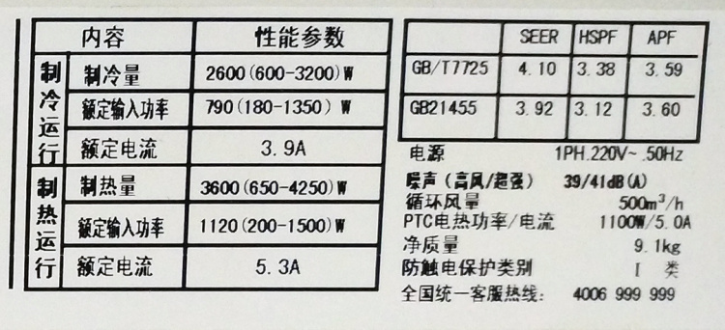

因为它是制冷，所以咱们看标签的上半部分，跟耗电有关的就是“额定输入功率”这一栏，我这儿写着790瓦，也就是说工作1小时，耗费的能量是790瓦·时，瓦跟时中间是乘法的关系，所以点一个点。

我们常说的“千瓦·时”就是1000瓦乘以1小时，而千瓦·时就是我们俗称的1度电。

所以我这个空调工作1小时就已经耗费了0.79度电了。

* 一晚上要按8小时算的话，我这要耗费6.3度电；
* 就算是我可以作一些妥协，不总是制冷的，制冷10分钟，停10分钟，那一晚上也要耗费3.1度电。

要保证一夜1度电，大致的使用模式，那应该是1个小时里只有10分钟制冷，剩下50分钟都是关闭的。

夏天用过空调的人都知道，关了空调之后，10分钟左右就会感觉到热了，要是闷了30分钟，空调还没有启动，这会儿再把窗户一打开，那外面一定是比屋里凉快多了。要是闷了50分钟，其实已经不是一般人能忍受的了，这个就是对空调一晚1度电最粗糙的定理量的描述。

所以咱们初步下判断，一晚上1度电不太可能。

## **定量化描述**

那咱们进一步地来判断，实际情况，如果仔细查一查一晚1度电的宣传，它还有更多定量化的描述呢，因为它需要三个前提条件同时满足：

* 第一个，是打开空调的节能模式；
* 第二个，是把空调的温度设置为26摄氏度；
* 第三个最关键，就是室外的温度最高不能超过28摄氏度，而且还得是一个非常小的房间才行。

因为这已经涉及到更细致的定量数据了，所以我们要挖出更多的内容才能验证这些。

比如说很多参数，常见的就是建筑外墙的热工特性，还有保温层的热阻，太阳辐射的热效应，人体的发热，电器的发热，这一下就深入到工程细节里去了。

这些内容在哪查呢？

可以看一本手册，叫《实用供热空调设计手册》。

最终的结果就是：

如果用密封性、隔热性非常好的建筑材料，一个小房间只有一面外墙和一个小窗户，周围都是28摄氏度的温度的时候，室内没有其他任何用电器，人还是睡眠状态，只有一个人他不能活动，空气的湿度还要低于30%，它是真的可以达到8小时只耗1度电的。

但这个使用场景在现实中是不存在的，因为外面28摄氏度的时候其实并不热，开窗户睡觉就已经很舒服了，而且夏天的空气湿度大都是在70%到100%之间。另外就是像这样小的房间，几乎只能容纳一张床，那一个人睡觉的时候还会呼出更多的水分，让空气湿度继续增加。

一个人平静的时候，发热多少呢？

相当于一个70瓦的发热源，光抵消这70瓦的发热，在8小时内就已经耗费了0.56度电了，那剩下的只有0.44度电了，所以就得要求这个房间所有的外表面接触到的热源传到屋子里的功率，等效的这个热不能超过55瓦，这个要求非常非常的苛刻。

有多苛刻呢？

我们用窗户来对比一下，就通过查《实用供热空调设计手册》，外界环境温度是28摄氏度的时候，晚上10点到凌晨6点，也就是阳光没有出现的时候，1平方米的双层玻璃辐射进屋子里的热量的功率是108瓦，你看，仅仅这1平方米的窗户传进来的热量就已经是咱们刚才算的那个上限，55瓦的两倍了。

但一个将将能放下一张床的卧室，它有6个外表面，加起来最少也得有40平方米，所以真的要想控制在1度电之内，这个窗户大小最多也就是 iPad 屏幕那么大，而其他的所有的墙体，隔热都要非常非常的好。

之后还真的有人为了摸底，在计量院测过空调在不同状态下制冷需要耗费多少能量，大概的情况是这样：

就是正常的建筑，一个卧室睡一个人，即便是那些号称一晚上只要1度电的变频空调，如果室外的温度是30摄氏度，要求室内是26摄氏度，这里咱稍微改了一下，从28摄氏度给它改成30摄氏度，因为这个更符合实际情况，夜里28摄氏度确实是不用开空调的。

那这样的降温条件，最低最低一晚上也要用掉2度电出头，而且用的这个空调还是1匹马力中价格最高的变频空调，都接近5000块钱了。如果用的是变频空调里那些性价比比较高的型号，那就不是耗2度出头了，而是3度出头。

那么假如再把条件变一下，不是晚上，而是白天，外面是37摄氏度，屋子里这个人又是一个壮汉，那就是感觉热啊，把空调设到最低，那这个空调再怎么说变频也都没用，8个小时耗费的能量大约就是6.3度电，跟没有变频功能是一样的，因为空调始终没有机会休息，始终没有机会降低功率运行。

那到此为止，我们就通过定量这种方式，把一晚上耗1度电到底可能不可能，可能的话，这个可能性有多高，把它详细地算出来了。

有人说了，像《实用供热空调设计手册》这种东西，我找不到啊，就算我找到了，也没时间在里面找设计方法啊。

其实这部分只是我为了给大家演示，让大家明白，定量计算可以把一个带着定量宣传的卖点细化到什么程度。

实际上，绝大部分时候，我们只需要做到第一步那种程度的定量估算，就能判断出这个卖点是不是噱头了。

如果你听懂了刚刚的细节，你也会知道，为什么冰箱内外温差那么大，可不是像空调似的2摄氏度，一般是30到50摄氏度，而很多冰箱的体积也已经不小了。

但是为什么冰箱一天24小时都不关，只耗1度电呢？

因为只要我们能做到绝对的隔热，哪怕只提供极低的制冷功率，哪怕宣传标语是1个月只耗1度电，这都是有可能的。

知道了刚才那些定量的计算，你也会知道，家里如果是一个坐北朝南的，有一个80平米的大客厅，装修的时候还特地把外墙敲掉了一部分，搞了一个大大的落地窗，那这个客厅在夏天最热的时候，就像一个温暖的蔬菜大棚，一个4匹的立柜式的空调肯定是吃不消的，所以只能想办法专门买那种隔热的玻璃才行。

## **今日内容小结**

这节课我们讲的科学思维方式，就是在看到那些宣传或者广告的时候，如果你要是怀疑了，那就先看看它宣传内容里是不是带有数字化的定量部分。如果它带了，就用我们中学学过的那些基础知识，肯定能得出一个更扎实的结论。

像对于每晚1度电这个宣传来说，我本人也不是很抵触，实际从广告宣传的角度去看，它是挺成功的，因为你想，现在这么多空调的品牌，我到现在也只记住了这么一个宣传标语。

掌握了科学思考方式，我们既知道空调、冰箱到底耗电几何，也能对广告中必不可少的夸张成分到底夸张了多少心里有数。

## **今日思考题**

现在有很多手机都宣传充电几分钟通话几小时，如果从科学思考习惯出发，你怎么判断它宣传的内容是过度夸张呢，还是真的可以做到这一点呢？

如果你想到了，就留在评论中。

# 185｜问答：睡觉打呼噜、磨牙怎么办？

2018-03-23

问答

有同学问，睡觉的时候总是打呼噜、磨牙，怎么办？

简单回答：

如果不严重，都不用管，但如果严重的话，打呼噜可以通过减肥解决，非常严重的时候还可以通过手术，磨牙可以戴牙套。

具体地说，很多人睡觉的时候都不安稳，打呼噜、放屁、磨牙、吧唧嘴，这四个毛病如果集一身的话，睡在旁边的人就惨了。

## **打呼噜的原因**

那咱们先说打呼噜，打呼噜即便没有吵到别人，打呼噜也会严重影响本人的睡眠，睡眠质量不太好，原因就是缺氧。

打呼噜是在软腭的后部跟舌根的后部，这部分的空间变狭窄了，吸气跟呼气的时候，这里就会被带着，跟着振动起来。

软腭是哪儿呢？

咱们用舌头顺着上牙堂往后舔，刚开始舔的时候，上面都是硬的，因为那后面都有骨骼，舔到后部分的时候，骨头就没有了，这从那里开始就算软腭了。

一般来说，人上了岁数，都会更容易打呼噜，其实这原因并不是因为岁数，而是因为跟岁数关系比较紧密的一个因素，就是肥胖，所以中老年人打呼噜的更多。

## **睡眠呼吸暂停症**

打呼噜非常频繁，只要一睡着就打，每次呼吸都打的话，其实就已经比较接近一种病症了，这个叫做“睡眠呼吸暂停症”。

这个病要判断是有标准流程的，这标准流程特别费时间，因为它需要专门去医院，给医生演示一次完整的睡眠。

检测项目全称叫做多导睡眠监测，大概是500块钱检查一次，就是500块钱睡一觉去。去睡眠门诊，夹好了各种传感器，把脑电波、呼吸、心电图、血氧仪，肢体动作监测，下颌肌肉电活动所有的仪器都接好了之后，你就在医生的监控下给他们演示一个完整的睡眠。

医生在这个过程里监控各种指标，如果最终每小时呼吸暂停的次数超过5次了，那就属于是病人了。比较严重的病人每小时呼吸暂停会超过50次，那就是几分钟一次，这样的病人血氧浓度甚至会降低到70%以下，这就非常低了，这种情况就不是睡眠效果不好的问题了，因为他们很有可能在睡完一觉之后，就会因为缺氧引起的高血压而发生生命危险。

有人很可能想知道，那会不会因为憋气就直接在睡眠中昏死过去呢？

其实是不会的。

因为， 人体控制呼吸的神经会在非常非常需氧的时候狂吸一口气来自救，这个过程是不需要意识参与的。

不过，这样的监控流程太麻烦了，普通人还是可以通过大致的方法来判断自己是不是属于睡眠呼吸暂停症的患者。

* 最明显的标志就是在你睡觉的时候有憋气的现象，直到一口气憋醒，其实当我们憋醒的时候，往往意识不到自己憋气了，真正能意识到的往往是睡到半截的时候，突然意识到自己刚刚深吸了一大口气。这其实就是因为先憋了气才导致的一种自救，必须得用力吸一口气了，这是最明显的标志。
* 另外一个标志就是在刚刚睡醒了一觉之后，这会儿血压如果是一天中比较高的，如果有这个标志的话，那也是睡眠呼吸暂停症的一个特征。没有这个问题的人，如果睡了一夜之后，那就算他是高血压患者，这个时候测量血压也是他一天中血压相对较低的时候。所以，从血压也可以侧面判断他是不是有这个病症。
* 如果你从来就没有失眠这些问题，入睡很快，很轻松，2、3分钟就能睡着，但就是在醒来之后非常的累，非常的头疼，非常的困，那这个很有可能也是睡眠呼吸暂停症的标志。

但是第三个标志比较模糊，因为很多神经衰弱的人，用脑多的人也会这样，所以如果你是三个标志同时满足，平时又能感觉到自己舌头后部跟软腭总是粘在一起的话，不通透的话，那你在生活里一定是一个经常打呼噜的人，而且很有可能也是睡眠呼吸暂停症的患者。

整夜的睡眠质量低，主要就是因为持续几个小时都是缺氧的状态。

## **有效的解决办法**

那如果是睡眠呼吸暂停症患者，应该怎么办呢？

最有效的方法就是减肥跟运动。

因为， 肥胖的人会有不少脂肪堆积在脖子附近，脂肪也会压迫喉咙，让呼吸道更狭窄。

胖与瘦可以用 BMI 指数来衡量，这个指数怎么算呢？

就是用体重的公斤数除以身高的平方数。你比如说一个人1.7米，70公斤，他是胖是瘦呢？就是体重的公斤数，70公斤除以身高的平方数，就是1.7的2次方，这个数在24以内都没有问题。

* 1.6米的人，就是123斤；
* 1.65米的人，就是130斤；
* 1.7米的人，就是138斤；
* 1.75米的人，就是147斤；
* 1.8米的人，就是154斤。

大概衡量一下，这在生活中其实都已经算是有点瘦的人了。

运动对这个问题也有很大的改善，因为剧烈呼吸的时候，呼吸道涉及到的所有的肌肉都会受到压力的训练，这些肌肉收缩跟舒张就更有力量，减少软腭的塌陷跟无力的程度。

所以，绝大多数人通过减肥跟运动就能解决睡眠呼吸暂停症。

如果真的有这个问题，减肥跟锻炼最快也得需要3个月的时间才能出效果，如果你发现自己是这样的问题，那么在这3个月之间也有临时的措施来改善这个病症，那就是用呼吸机做辅助。

呼吸机这个东西听着好像挺夸张的，只有需要抢救的人才能用到，其实只要有呼吸障碍的人就都可以用。

家用的那种并不是急救室那么夸张的那种，就是一个书包大小，它能用气压冲开被堵塞的呼吸道，要用的时候调整跟适应就需要几天的时间，找到合适自己的压力值。因为如果压力太小，它并不能起到辅助呼吸的作用，压力太大又会感觉呼吸受到压迫了。

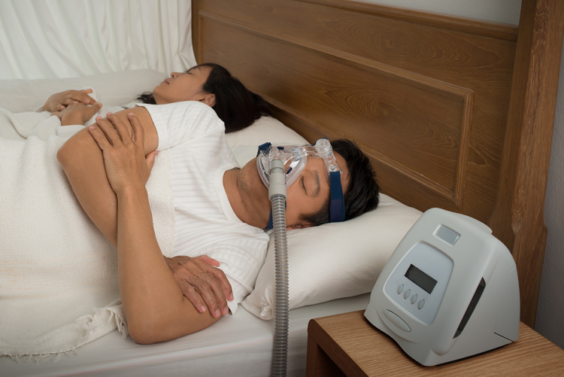

如果身体的 BMI 指数也调整到24以下了，身体锻炼也规律了，睡眠呼吸暂停症还没有好，那最后的办法就是手术了。

手术有很多种，比如像悬雍垂腭咽成形术、射频组织减容术、鼻甲消融术、低温消融腭成形术等等等等。虽然这个细节上差异挺大的，但是目的只有一个，就是把软腭后部跟舌根后部的软组织去除一些，让这里的空间更宽敞。这样的手术费大概是3万块钱左右。

睡眠呼吸暂停症这个病男性的发病率是女性的2到3倍，男性大概是8%左右，而且年龄越大，比例越高。

像咱们专栏，男性的听众占比是最大的，按照它的发病率来算，所有听到这期答疑的人大约会有1600人存在这个问题。这确实是一个很困扰人的问题，因为明明不失眠，但是经常睡得很累很累，用什么养生滋补，按摩的办法都不管用。其实很有可能就是因为你存在睡眠呼吸暂停症。

当然，我们也不能草木皆兵，一听完今天的答疑，就觉得自己睡觉打呼噜，就认为自己是睡眠呼吸暂停症患者。其实，这个比例大概是8个长期打呼噜的人里有1个是睡眠呼吸暂停症患者。

## **磨牙怎么办？**

那打呼噜的问题说完了，我们再说说磨牙的问题。

其实为什么有人睡觉会磨牙，这个问题医学界都没有答案，是说不清的。所以你之前听说过的， 说磨牙就是因为肚子里头有蛔虫，或者缺乏维生素，或者缺钙之类的说法，都是不准确的。

磨牙一般是在孩子身上高发的，大概5个孩子里面就有1个睡觉是磨牙的，但是他们的磨牙习惯到了成年，全都会消失。所以既然不知道原因，而且它又自行缓解，对磨牙的处理手段到现在也就是治标不治本。

治标指的就是让人们精神放松下来，睡前不要有压力，别抽烟，别喝酒，定期看看牙医，大多数人也不用治疗。但是如果特别严重的话，比如说连牙齿都磨损了，那就得戴牙套保护了。它戴上牙套之后，仍然还会磨，但是它磨的就是牙套了，不是牙，所以危害小一些。

磨牙、打呼噜，这是两个睡觉的时候常见的问题。打呼噜背后的问题更严重，也是影响很多都市生活的人精力、体力不足的问题，所以需要重视。

磨牙看似简单，竟然在医学界是没有确定原因的，其实这样没有确定原因的小问题还有很多呢，比如像地图舌的问题，就是舌头上出现了很多莫名其妙的花纹，或者是裂纹，嘴里头感觉也是怪怪的。其实这都在几天之后就能消失。这也一样是医学界找不着特定原因的症状。这些问题大都不太严重，有的会自行消失，所以相比其它重大的疾病就没有太多科学家深入地研究了。

这样病因不明的病还有，比如像精神分裂症，有这样的一个规律，往往是病症的名称之前加了“特发性”，或者“隐源性”，加了这两个词都属于是病因不明的疾病。

那从这个答疑，大家多少也能体会一下，科学可以给出明确解释的，只有一部分的领域，很多领域是缺少系统化解释的。所以， 科学不是万能的，它只在它可以证实的范围里头起作用，也许这部分占比很小，但是这小部分是无比扎实的。

好了，打呼噜跟磨牙的答疑就是这样。

# 186｜问答：排毒、排宿便能不能治病？

2018-03-24

问答

有同学问，排毒、排宿便是不是能治病？

简单回答：

这两个概念都是从2000年左右，由保健品商想出来的营销专用词，它不能治病，反而可能有害。

## **养生大师与养生理论**

这次辟谣我们改一下方式，先来说说制造谣言的这个人，然后再抓几个证据来说说细节。

深挖这些说辞就会发现， 排毒、排宿便并不是中国古代医学里的内容，而是最近20年才出现的。 中国大陆开始有保健品商利用这些噱头卖产品，是从2000年左右开始的。

而源头，就是当年台湾一个养生大师叫林光常，他的第一本书《无毒一身轻》提出了排毒的概念。而且仔细查查这个人的履历就会发现，他在保健品营销领域应该是最近20年来的理论大师。最近20年，中国人听到的相当多的养生谣言都是从他那儿流出来的。

* 像人体脏器排毒时间表，比如说晚上9点到10点是淋巴排毒，11点到1点是肝脏排毒，在这个基础上把食物再分类，定义了一大批有排毒功能的食物。
* 像牛奶是牛吃的，不是人吃的，牛奶会造成钙质流失，人要喝人奶才行。
* 还有，一天吃一个鸡蛋，最后都得得心脏病。
* 水果主要得吃水果皮，营养都在皮里面，比如说香蕉，这个还不是我开玩笑，香蕉这个例子还真就是林光常提出来的。
* 还有说红薯是最好的食物，要多多地吃，一天一个。

这些提法后来也被内地的一些所谓养生大师给学会了，就是抓住一个食物，然后把它吹上天。

* 比如像张悟本的绿豆跟茄子，还有马悦凌的泥鳅。
* 还有说一天要喝3-5L水才行，而且还得喝那种没有煮开的水才更健康，说因为那里含氧量最高。
* 还有就是不要用微波炉烹调食物，因为会损失97%以上的营养。
* 还有说人的身体受之父母，不能损伤，所以坚决不能手术，通过排毒可以治疗癌症。

这众多的说法现在看起来，有些已经是陈年的老谣了，但没想到列出来一看，竟然都是一个人提出来的。

他最早在台湾宣传这些，非常有市场，主要的盈利手段就是以10几倍的高价卖他自己所谓的健康排毒食品。后来影响越来越大，也常来中国大陆做娱乐节目。

* 比如说2006年，在湖南卫视有四集连播的他的专访，主要说的就是抗癌第一食品是红薯，播出了一周之后，长沙的红薯价格从5毛钱一斤涨到了1块5。
* 之后又在辽宁卫视录了一套20集的养生系列节目，叫《健康一身轻》。
* 然后在北京卫视的《星夜故事秀》《明星记者》《搜城记》连续出镜。

这个人跟他的理论一下就火了，刚刚我说的那些谣言就开始在社会上广泛地传播。

在2007年底，林光常这个人已经达到了人生的巅峰，突然就出事了。台湾的法院对他施行了限制出境，原因是很多患者就是因为听了他的建议只吃他的排毒餐，拒绝手术跟正规治疗，而且还有3个患者因此死亡。

到2008年的时候，他就因为非法行医、诈骗被判入狱。

但流传了近10年的谣言并没有因此终止，很多人都不知道林光常是谁，更不知道他因为诈骗坐了牢，只知道什么脏器排毒，牛奶有害，微波炉不能用这些理论。

法院办案的过程中，也把林光常这个人的学历查了个底儿掉，比如说：

* 他早年从事的是传销的行业，他最高的学历是台湾建行工业专科学校，所以是一个中专生。
* 报过名的学校比如像檀香山大学，交了钱就寄毕业证书，根本不用去美国。
* 他号称的美国环球大学东方医学研究所的博士，也是一样的性质。

因为他早年的职业是传销，在那几年就练就了一副厚脸皮跟一颗炒作的心，所以之后各种养生理论层出不穷。

如果我们先不去了解他那些理论对不对，只看到这个人的履历，一个中专学历的人，早年从事传销行业，后来做了8年的养生大师，最后以非法行医跟诈骗被判刑了。

其实我们根本不用纠结他说的东西有没有科学道理，没有的话是哪没有，这些都不用看，一个骗子随口乱说的，那就算说对了又能怎么样呢？那顶多是为了让整套话听上去没有那么假而已。

好，那以上就是针对这个人的分析。

## **排毒的具体细节**

很多人认为排毒就是排大便、排尿、排汗，甚至是呕吐，反正是从身体排出什么东西就是排毒。

这些东西味道大都不好，所以这感觉上就好像排出什么毒素似的。所以你想，当然是越排越健康了。

其实这种想法跟2000年前的古希腊人的四体液学说没什么差别，那个时候医生研究的药物就是奔着一个方向找，如果什么东西吃完了能让人泻肚、能利尿、能催吐、能排汗，那这些都会被当作药物首选的。

到了今天，保健品也是这样，尤其是强化腹泻这个功能，比如说著名的排毒什么什么胶囊，它有效的成分有两种，是大黄跟芒硝，这是两种专门用来治疗便秘的泻药。

但如果给正常人长期吃是有害的， 芒硝的害处比较小，它容易引起一种病叫药源性便秘；大黄的害处就比较大了，它会引起癌变。

正常大便是因为食物残渣经过了胃的消化再一步一步通过小肠、大肠，把营养跟水分都吸收掉了，积累到一定程度，因为残渣的体积膨胀，大到了足够能刺激直肠壁了，肠道开始蠕动，然后把残渣排出去。

但吃泻药不是这样，比如说芒硝它导致的腹泻是因为硫酸盐在肠道里积存，水分就自然地从肠壁流出来稀释它，这流的一多，刺激了肠道，就开始腹泻了。

总是通过药物来刺激直肠蠕动，等到药停了之后，直肠因为收不到药物的刺激，而且又对自身产生的刺激感受性很弱，所以之后就一直不会蠕动，最后就形成了药源性便秘，你必须得吃药才能拉得出来。这个还是危害比较小的。

而大黄就不是了，它导致的腹泻不是靠硫酸盐的渗透压，而是靠里面的一种叫蒽醌类物质，它是直接刺激肠神经然后产生的蠕动作用。凡是好几年持续吃蒽醌类药物的人，在肠镜中都可以看到肠壁的颜色都是黑色的，而正常情况下应该是粉红色的，这种情况如果再持续几年，就会往直肠癌的方向发展了。

所以那些宣称排毒养颜的，排出宿便的，这些药是不能当维生素天天吃的，因为它是一种泻药，大部分腹泻是一种人体自我保护功能，就是你只有吃到什么有毒有害的物质，才会在很短的时间里反应出腹泻。

这个腹泻正打了这些保健品商的脸，因为实际上并没有什么毒素排出去，反而是因为吃进了不少毒素，才会导致腹泻。

国家药监局在2005年1月19号发布过违法药品的广告名单，这里面就包含了某排毒胶囊，在2008年1月21号，北京市药监局发布的检测报告中，主要针对平面媒体上的违法广告药品，还是这个胶囊，又被抓出来了，理由是擅自篡改审批内容，违法发布药品广告。

所以， 排毒根本没有什么科学道理，也不是什么中国古代医学里的说辞，就是从前玩传销的人，后来想出的保健品营销噱头。

如果你或者家里人在服用类似的保健品，马上停掉才是正确的做法。如果已经吃了很久的话，那最好去查查肠镜，免得错过了治疗的最好时机。

好了，关于排毒、排宿便能不能治病的问题就是这样。

# 187｜严谨：1米到底有多长？

2018-03-26

## **概念18：严谨**

科学是从定量的概念发展出来的，衡量一个目标的多少、大小，最关键的动作就是测量。测量的边界就是存在的边界，测量的准确就是对“存在”最严谨的定义。

这个系列我们讲的是科学思维中的严谨，这种严谨首先体现在测量这个活动上，这话说的有点虚。那现在我问你两个问题，你就知道严谨是一种什么思考方式了。比如说：

* 1米到底有多长呢？
* 温度计上显示的24摄氏度是温度本身吗？

这两个问题我会在后面仔细地讲给你，如果一个人在没有刻意准备的情况下，可以说出米、秒、千克的来由，那他就已经有了成为大科学家的思考习惯了。

可以这么说， 测量的极限就是一切事物存在的极限 ，我们通过这一系列的课，会知道很多常用单位的由来，也会知道世界上是有一个专门机构管理米、秒、千克、安培、摩尔、开尔文、坎德拉这些物理单位的，它就是国际度量衡委员会。

而刚刚我说的这7个单位，是目前国际单位制中的7个基本单位，科学家描述世界最基础的语言就是由它们之间加减乘除得到的。

## **混乱的度量衡**

米这个单位到现在，除了顽固的美国人在生活中不太用，已经是全世界公认的长度单位了，但在1840年之前是几乎没人用的，甚至科学家们也是这样。

那个时候，他们各自用各自习惯的单位，研究科学史的人曾经统计过，1789年法国大革命之前，当时法国人用到的度量衡标准超过2万种。

就连一个普通的村民都有可能用3种不同的重量单位来交易同一种商品。比如同样是一袋面粉，在市场里买卖用一种，给教会交“什一税”是另外一种，给地主付费又是一种。

这种情况，不只发生在农村，在巴黎的市中心都是这样的，这些常用单位，行业协会制定一份，巴黎市政厅制定一份，造币厂制定一份，教会制定一份，有人用十六进制的，有人用六十进制，有人用十进制。

虽然这样混乱的计量单位用起来很麻烦，但是因为当初各自制定规则的时候，都是倾向于自己，有利于自己的，所以到后来谁也说服不了谁。

## **法国大革命**

最终能改成大家统一的标准，撬动了利益板块的是法国大革命。这场革命意义深远，可以说现代社会的很多运行体制都是在这场革命中诞生的。

对于单位制来说也是这样的，当时的法国人民带给路易十六的请愿书里，表达了几个最最强烈的意愿，他们希望：

只有“一个上帝”，只有“一个国王、一部法律、一个重量和一个尺度”。

看到最后两个要求，都不得不感叹法国民众的素质，那已经是1789年了，在这之前，法国有一种特有的传统文化，大约延续了300年之久，那就是数学。

所以，在构建一个新世界的诉求当中，民众强烈地希望统一度量的单位。

## **长度单位的新定义**

1800年，拿破仑上台之后，法国科学院提交给他一份关于1米有多长的文件，在这一版的内容中，长度单位定义的方式跟从前有了巨大的差异。

那从前是什么方式呢？

有很多，比如说人的胳膊伸出来有多长，那就以它为单位，或者人的手掌张开有多长，人的一步可以迈多远，或者扔一块石头可以扔多远，拿这些作为长度的基准单位。

但是拿破仑看到这个版本里写，1米等于地球大圆的1/4的1/1000万，也就是从赤道到北极这个距离的1/1000万。

不知道各位看到这个定义是什么感觉？

我的感觉是，这句话背后已经有了无数个铺垫性的工作，能说出这样的话，需要做好几样工作。

* 第一，就是得确认地球大概是一个球体，这个工作是从15世纪开始做的，那时候不断地有航海家来帮忙总结出这一点。
* 第二，就是各种标志性距离的长度，比如说地球的周长是多少，从北极点到赤道的距离是多少。
* 第三，就是确认地球不但大致是一个球体，而且还是一个非常均匀的圆球体。

确定地球大概是一个球体的故事咱们不多说了，因为各种航海家探险的故事里已经很多了。

## **测量地球有多圆**

我们来说说离拿破仑看到米这个定义最近的一次铺垫工作，那就是如果把地球看作是一个球体，那它到底有多圆呢？这个怎么测呀？

方法就是分别测一下赤道附近一个纬度的长度，跟北极附近的一个纬度的长度，看看这两个长度是不是一样。如果赤道的短好多，就说明地球非常扁。

这个工作最早是由法国科学家德朗布尔跟安德烈·梅尚做的，他们分别是在法国最北端的敦刻尔克，跟当时法国最南端的巴塞罗那测量过。

从结果看，地球应该是很圆的，但是因为这最南跟最北相距太近了，如果这个最南能更靠近赤道一些，这个最北能更靠近北极点一些，那就好了。

于是后来法国科学院就组织了一次声势浩大的测量活动，两支队伍，一支奔北极，一支奔秘鲁，实验目的就是要分别测一测1度的纬度有多远。

去北欧的那一支，带队的是法国科学院的院长大人莫佩尔蒂，这个院长很会调配资源，安排随队的天文学家叫摄尔西乌斯，他是做向导的，人家老家就是瑞典北方人，所以队伍进了北极圈之后该怎么行动，那是非常有经验的。

摄尔西乌斯，它的英文是 Celsius，这个词就是摄氏度的意思。没错，他本人就是因为发明了温度计跟温度的现代定义，所以后人一直用摄氏度来纪念他。

虽然这一路是非常艰辛，但总算是顺利弄完，两年后测量的结果以当时的单位是57422寻（Toise）这个单位，然后全员就返回了法国。

可是另一支队伍去了秘鲁，完全不同的命运，领队布格，这人本身就不太靠谱，到达南美洲之后，当地发生了部落战争，他们没法前进就驻扎了。在驻扎期间，布格跟当地的几个土著女子乱搞，捅了马蜂窝，当地人就奋起反抗，杀了几名船员和一个队医，后来总算双方和解了。

这位布格现在是没人听说过，当年也是很出名的，因为他曾经获得过法国科学院有一年的有奖征文的第一名。

法国科学院对科学家的资助方式就是每年的有奖征文，年年有，所以获奖也不稀奇。但那一届是比较特殊的，因为他排名第一，排名第二的是当时只有19岁的欧拉。

当年他们解决的是什么问题呢？

就是帆船上那个装帆的桅杆，应该装在什么位置，这个船才能航行得最快呢？当时布格是第一，欧拉是第二，这个也算是布格的幸运。当时欧拉只是一个19岁的少年，并且欧拉在那之前，从来没有见过帆船，也不知道帆、桅杆都长什么样。

咱们话说回来，这支去秘鲁的队伍，他们测量的过程很不顺利，有一个得力干将在半途还跟秘鲁当地一个13岁的土著女孩儿私奔了。

经过了两年多的时间，他们也测到了结果，到此为止，本该回法国去了，但是队里又起了内讧，队里的领队跟副领队对回程应该怎么走大打出手，结果这个队伍一分为二，各走各的，补给就不足了。

* 布格后来又花了1年多的时间，跌跌撞撞地回到了法国，把结果“56748寻”带给了法国科学院。
* 而这个副领队拉康达明走错了路，误入了亚马逊丛林，一而再，再而三地迷路、生病，差点就病死在毒虫猛兽遍地的原始森林里了。拉康达明花了7年的时间才辗转回到了法国。

这位英勇的科学家回到了家，却没有受到欢迎，因为所有的亲戚都以为他已经死在南美洲了，所以几年前就已经给他办好了丧事，家产也给分了。拉康达明只好是死而复生，重新做人。

他在这7年也不是浑浑噩噩过来的，当初之所以要走那条路，就是希望能借这次难得的机会收集一下南美的动植物标本，他在那几年收集了无数欧洲人听都没听说过的标本。

比如说，后来成为工业最重要原材料的橡胶，就是由他第一次带回欧洲的，他带回的 N 多素材，后来还成就了法国博物学家布丰写的那本书，叫《自然史》。

## **米制的确定**

那么200年前，法国科学院递交给拿破仑的那个米的定义到底准不准呢？

以现在对地球的测量结果看，那个时候的1米比现在的1米长了1.9毫米，这个精度放到现在只能用在生活里买衣服、买鞋，哪怕是搞一些中学的物理实验，这个精度都不一定够。

但是谁能想到，当年为了确定这一步，花了 N 位大科学家不知多少的心血。

拿破仑当时拿到这个结果非常高兴，一向骄傲的拿破仑评价单位“米”的诞生，他是这么说的，说：

统治会更迭，但这项工作会永存。

如果咱们参考拿破仑这个人的性格，这样的评价可算是高到天上去了。之后，这个标准就在全国推行，采用新的十进制的米制。

可是现实是残酷的，新的单位制因为从来没有参考过任何人的利益，可以说得罪了所有跟制定标准有关的机构，所以后续产生的阻力是非常大的，甚至在米制推行了10几年之后，连拿破仑本人都受不了了。1812年的时候，拿破仑下令，恢复旧的单位制，可以跟米制共同使用。

不过幸好，10几年的时间，还是让科学界跟进步的阶层尝到了甜头。所以大约在1840年的时候，也就是在咱们这儿还是第一次鸦片战争的时候，法国最终废除了所有旧的度量，统一只用米做基本长度单位。

所以1米有多长，在科学发展过程中第一次得到可靠的结论，就是赤道到北极距离的1/1000万那么长。

从确认地球是球体，到测量出地球的各种特征尺寸的参数，到确定地球到底有多圆，这中间不但有各种航海家、天文学家，甚至连科学院的院长都亲自出马去参与。可以说，每一步的推进过程没有一个猜测是轻松得到确认的。

## **今日内容小结**

那从这节课，我们能总结出什么科学思维呢？

就是， 一个概念的科学化过程，其实就是它抽象化的过程。

从前划定的长度单位依据就是身体上的各种器官，比如手脚的长度，或者手脚可以伸到、够到的长度，那种长度最初只能是一个大概其，误差是非常大的。

但后来，大家把一些定义好的杆子或者棍子当作是一个标准尺，但它依然是强烈地依赖于一个现实中的物体。

而等到米的定义第一次出现之后，虽然我们仍然借用一个现实中的实体物体，但是它是地球。那个时候地球在人的脑中是永恒不变的，而用来描述米的概念是通过几何规律，截取这个永恒不变量上的一个段作为定义的。

所以说，米这一次在抽象程度上，就比从前拔高了一大截，它朝着不依赖于任何具体事物的方向发展下去。这种定量化的，抽象化的思维，就是科学思维的重要特征。

## **今日思考题**

对于1米有多长，其实我只说了现代科学诞生之后的第一步，你觉得如果科学继续发展，米还会更加精确、抽象吗？它会是怎样的定义呢？

如果你有什么想法就留在评论中。

# 188｜严谨：1千克到底是多少？

2018-03-27

## **概念18：严谨**

科学是从定量的概念发展出来的，衡量一个目标的多少、大小，最关键的动作就是测量。测量的边界就是存在的边界，测量的准确就是对“存在”最严谨的定义。

## **上节思考题解答**

上节课最后我留的那个问题，就是如果科学继续发展，米这个单位还会更加精确跟抽象吗？

这个问题是有确定答案的，它确实是在往更精确、更抽象的方向发展。

自从把地球周长1/4的1/1000万定义为1米之后，国际计量局就做了很多米尺，把标准的米尺发给各国。第一个原型是1889年制作的，由最最不容易氧化的铱铂合金打造的。

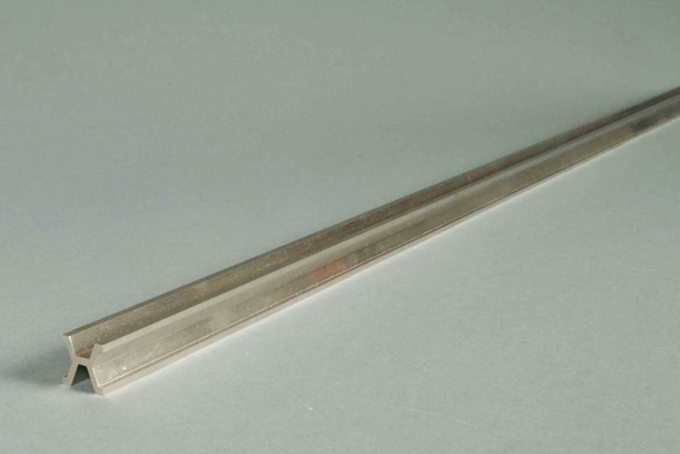标准米尺

这个横截面是一个 X 型，这样平放起来是最不容易变形的，所以对长度影响最少。不过温度对金属始终有热胀冷缩的效果，所以规定是，这个 X 的凹槽的金属只有在0摄氏度的时候测量才是标准的1米，它的误差是2/1000毫米。

这个极为具象的1米的标准居然沿用到了1960年。

米制在世界各国作为国家标准的时间有早有晚，法国是1806年，当然是最早的，欧洲大部分国家在1900年之前都切换过来了。中国比较晚，是1959年才切换的。不过还有比我们更晚的，比如说美国，它到现在为止都丝毫没有迹象想把长度从英制改过来，以至于我原来播出的内容里都有几次错误，就是因为把他们说的数字理解成国际单位制了。

那什么才算1米的长度，后来又进化了。

因为一根金属槽总还是能轻易地发生长度变化，但是如果用氪（Kr）这种元素，在规定的两个电子能级释放出的光的波长的倍数作为米的标准，那就完全排除了温度、湿度、污染的因素的影响。

这次用氪元素来定准，用了20多年的时间，精度达到了正负7/100万毫米。

1983年的时候，激光技术发展到比较厉害的程度了，那个时候把光在真空中行走，1/299792458秒所经过的距离当作1米，这时候的精度已经达到了正负7/1000万毫米。

你看到这个时候，就已经是不依赖于任何实体的物质存在了，因为不论是什么光，在真空中都是这个速度。

所以说到1983年，人类对长度的标定已经完全抽象化了，米已经完全是一个逻辑上的存在了。现实中出现的误差只不过是在测量上出现的，而不是标准本身存在误差。

现在，我们测量激光的技术已经更准了，可以把误差控制在2/1亿毫米。

知道了这些，你就能体会到，抽象化和精确化是科学思维下的产物，也是人类文明跟人类技术进步的标志。

## **1千克的定义**

上节课我们说了米这个单位的由来，自然它之后就会有1/10米，那就是分米，1/100米就是厘米，1/1000米等等等等。

其他的米都是通过除以10或者乘以10的单位出现的，根据米的定义，科学史上第二个被国际化的单位出现了，那就是质量的单位，千克。

这个单位的设定大约比米晚了8年的时间，当时的规定是：

1立方分米的纯水在4摄氏度下的质量是1千克。

可能有人听得极为用心，马上就能抓住我刚刚说的这句话的问题，没听清，我再重复一下：

就是1799年的时候，法国度量衡委员会规定，1立方分米的纯水在4摄氏度下的质量是1千克。

这个问题就出现在摄氏度上了。

因为摄氏度并没有成为标准呢，之前只有距离的单位米规定好了，温度是什么还没有说清，怎么就能用来规范质量了呢？

其实这样说，只是为了让大家听得懂。当年的规定并不是这么说的，当年表达温度用的是另外一个词，叫做百分度（Centigrade）。

在注释中有补充的规定，就是：

1个大气压下，冰水充分混合的时候温度是0度，水沸腾的时候温度是100度，那中间均匀地设立100个台阶，台阶与台阶的温差就是1百分度。

如果刚刚听的认真，马上你就会发现这句话里仍然有问题，因为我虽然解释清楚了摄氏度当年是用百分度来写的，可是注释里又冒出了下一个没有定义清晰的单位，那就是什么是1个大气压呢？

大气压这个单位听着就好像更没有国际标准了，没错，而且有些同学可能会继续往下想，压力的单位是帕斯卡（Pa），而帕斯卡本来的定义是1平方米施加1牛顿的力，可这么一算，牛顿又是没有定义的，所以倒回去，质量还是没有定义。

其实当年这个问题是这么解决的：

大气压是用76厘米的水银柱这个高度来表示的，所以你看，76厘米，这就是米的单位了。这个米是唯一一个被标准化过的单位。

所以：

4摄氏度1立方分米的纯水，在气压等于76厘米的水银柱高度的时候，质量就是1千克。

所以质量就是这么被定义的。

## **千克标准原型**

现在的国际单位制中，一共有7大基本单位，它们分别是米、千克、秒，表示电流的安培，表示温度的开尔文，表示物质的量的摩尔，表示光强的坎德拉。

而我们这节课说的， 表示质量的千克是很特殊的，因为它是到现在为止唯一一个还在以一个实体物质来定义的国际单位。

这个听上去就有点不可思议了，觉得太落后了。因为我上节课说过，随着科学的进展，越来越抽象化才是趋势，可是千克这个单位居然还是那么具象化的一个东西。

那它是什么呢？

在巴黎的郊外，国际计量局总部，有一个地窖，里面藏着一个由90%的铂，加10%的铱打造的合金小圆柱，它被罩在三层的中型的玻璃罩子里头，每层之间还抽了真空，防止它跟空气中的物质发生反应，这纯粹是接近1公斤的白金跟另外一个稀有金属，所以光是金属的价值就超过20多万人民币了，那更不要提把质量精确地控制在1千克，这要花费多少劳动啊，所以这里是戒备森严的。

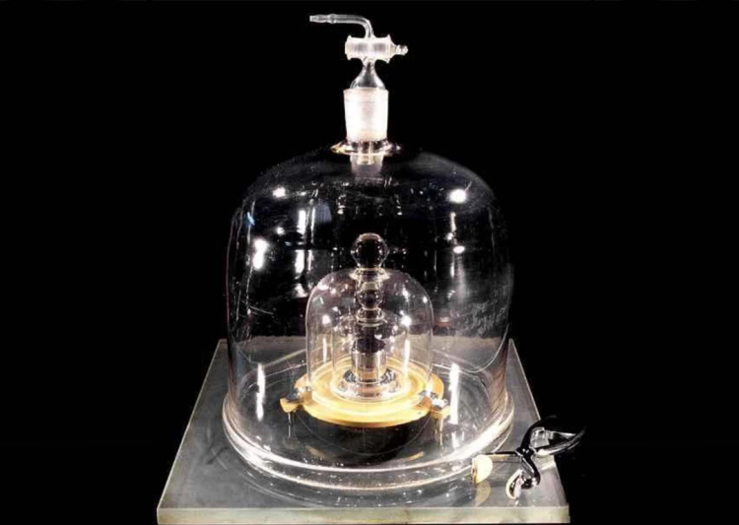千克标准原型

我找了一张比较珍贵的图，因为到现在为止，这个千克标准原型都没有什么照片流出来，因为世界上只有3个人有这个地下室的钥匙，一个是国际计量局的主任，另外一个是巴黎国家档案馆的主任，还有一个是国际度量委员会的主席。而且这三把钥匙是不同的，需要三个人同时到场才能开启地下室的大门。

这块标准的千克原型是1889年制造出来的，人们简称它为大 K，但现在130年过去了，经过多次的使用，清洗维护，还是不是1千克，这真说不准。

如果你听得仔细的话，就会发现，这句里也存在一个没有说清的细节，那就是我们如何判断大 K 的质量是不是发生了变化，因为它本身已经是最最准确的1千克了。

如果这世界上还有什么东西可以评判它到底是不是1千克的话，那这个东西理论上应该比大 K 更准确地接近1千克，可是已经没有了。

如果你想到了这一点，那说明你真的具有非常棒的科学素质。没错，这就是测量活动中体现的极致的精确。

那这个问题最终是怎么解决的呢？

当年，也就是1889年的时候，当时国际计量局一共打造了40个一模一样的千克标准，它们分别存在各国的计量局或者是科学院里，每个单位要拿，必须得拿走几个，而不能是1个，1个是没用的。

因为， 其中有1个是平时使用的时候拿出来用的，另外3个是用来校准大 K 的，不做其它用途。

这样的话，一旦大 K 发生了变化，那它不再准确了，于是另外3个因为比大 K 更少地拿出来使用，所以理论上就应该更接近1千克。

巴黎那个大 K 的质量，自从制造出来以后，使用的前57年一直比较精确，但是二战结束之后，1946年发现，它比其它的副本重了30微克。再下一次校准就是1991年了，这次发现它又重了20微克，所以总共已经比当年重了50微克了。

你像我们每天吃的善存，那一片里都有几毫克的铁、铜之类的东西，所以一下多了50微克，这个误差对于一个测量机构来说，那简直已经大到天上去了。

可是，国际计量局在这100多年里，已经在使用最最谨慎的手段维护它了，连那些在计量局工作了10几年的员工都只有很少的人才见过它的真身。

可是就算这么做，只过了100多年的时间，这个标准就已经崩塌了。

## **1千克的重新定义**

所以从上世纪90年代起，国际度量衡委员会就计划找出一个更可靠的方法定义千克是什么。

这个办法就是采用一个叫做普朗克常数的值来定义千克。

那什么又是普朗克常数呢？

用最简单的说法，就是它可以描述一定频率的光携带了多少能量，比如说我们知道红光的频率大约是450兆（450×10^12）赫兹，那么红光携带多少能量呢？只要乘一下普朗克常数，那它就是能量了。

因为它是一个常数，所以不论温度、质量、重力条件怎么变化，它都是不变的。它反映的是一个底层的物理规律。

那它具体是多少呢？

普朗克常数

这个公式你可以看看，是6.62乘10的负34次方，单位是千克乘以米的平方再除以秒，这里就出现了千克。

所以稍微处理一下，把千克挪到等号左边去，千克的定义就出来了。

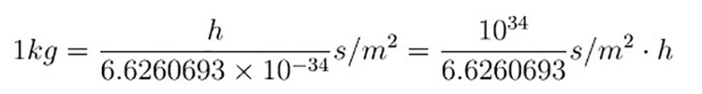

千克就是一个由长度、时间，还有普朗克常数，乘除运算之后的表示法。

所以从理论上说，如果可以把普朗克常数测得特别准，1千克的标准就特别准了。

为此，国际计量局邀请了5个国家的计量实验室完成测试，要求这5个实验室测量之后的误差都要小于5/1亿这么精密，其中还得至少有一个实验室的误差小于2/1亿，这个新的标准才会采用。

其实这个工作已经在2016年底全部完成了，要求精度最高的那个2/1亿是由加拿大国家计量实验室做出来的。

现在是2018年的3月份，在今年的7、8月份的时候，国际计量局的会议上会宣布一个关于1千克的重新定义。相信3、4个月之后，你会想起今天听到的内容，把1千克是怎么来的，跟朋友说个清清楚楚。

## **今日内容小结**

那这节课我们能发现的科学思考方式是什么呢？

第一，就是概念要想精准，一定是抽象化跟逻辑化的，一个具象的铂铱合金圆柱体，即便已经用了最昂贵跟最谨慎的方法去维护管理，也会在130年的时间里渐渐失去精准。

只有那些永恒不变的逻辑跟概念，还有物理常数才能保证我们看到的世界是稳定的。

第二个科学思维就是， 科学思考方式的优势不在于单个的思考习惯有多么深刻，多么有见地，而是在于下一个照此思考的人已经不用从零开始重复之前的验证。

比如说千克的定义改为普朗克常数之后，之所以稳妥，是因为长度的单位米已经标准化了，否则任何一个人要想把千克定义清楚，都要重新定义一下米。

任何人的工作，如果只能从零开始的话，那能得到的最大的成果只能是一个天才一生精力、体力的总和。可是在科学方法出现之后，科学成果就可以累加起来了。

所以，所有的科学分支，当前的水平都是远远超过50年之前的。而50年前又远比100年前强很多，这一点从米、千克的标准上就可以看出来。

## **今日思考题**

米虽然是最早的标准单位，但是在它之前还有没有哪一个单位是需要先测定准确米才能构建在其上的呢？

如果你想到了，就留在评论中。

# 189｜严谨：角度是测量的基础

2018-03-28

## **概念18：严谨**

科学是从定量的概念发展出来的，衡量一个目标的多少、大小，最关键的动作就是测量。测量的边界就是存在的边界，测量的准确就是对“存在”最严谨的定义。

上节课，我们说到科学思维方式也许看上去没有什么开脑洞的感觉，但只凭一个可积累的优势，就能在时间拉长超过50年后，让初学者都能达到一个站在巨人肩膀上的效果，这尤其体现在单位制上。

最后，我还给大家留了一个问题，质量的标准单位千克之所以能够定义，那是因为之前国际计量局已经把长度的单位——“米”，标准化了。

米是千克的基础。

那么对于米来说，有没有谁是它的基础呢？

其实角度就是它的基础。

你还记得我们说过，当年把米标准化是通过测量地球上不同区域的一个纬度的长短吗？

而纬度就是角度，所以，想测准米，前提是要规划好怎么测角度。

## **角度是米的基础**

角度这个物理量到现在，除了国际单位制中的弧度，没有其它的用法，这是非常少见的。

而且你发现没有：

角度的单位本质上是一个比例，是一个数字，因为任何一个东西旋转一周，然后再把这一圈均匀地切成360份，每一份的大小就是1度。

定义角度所涉及到的元素，一个是圆，另外一个是一个动作，就是均匀地切分。

这两个元素都已经满足了我们之前两节课说的抽象化和精确化的特征。它们是存在于理性跟逻辑定义上的，完全脱离了实体。

也正是因为角度拥有这个特征，所以在18世纪的时候，自然而然成为了第一个标准化的单位——米的基础。

## **角度的抽象化**

你要是问，为什么角度的定义没有一开始就用具象化的物体来标定呢？

比如像咱们食指跟拇指的夹角啊，或者天上某几颗星星的夹角，这个问题已经没有确切的答案了。

但它最有可能是因为曾经在距今4000年前到2000年前的历史时段里，古巴比伦人和他们的继任者古希腊人曾经执着地，长久地追求过数学跟几何，以至于说起人类文明，我们现在虽然肯定是处于有史以来最高的高峰，而且这个高峰还在加高中。

那第二个高峰是什么呢？

就是2000年前的古希腊，他们在很早之前就已经把度这个单位抽象化了。

度在4000年前就是一个不需要依赖具体实际物体才能准确描述的单位了。 度的误差只来源于测量的行为，而不来源于度本身的定义。

也正是因为这一步思考的飞跃，所以当年跟度这个单位紧密绑定的六十进制也一直没能被其它的进制代替，描述度，一直用六十进制。

六十进制确实是一个很古老的进制，因为在我们的生活中，十进制、十二进制、八进制、二进制，每一个都会有很多场合在用，但唯独只有六十进制只应用在跟圆相关的东西上。

那么如果我们继续追问下去，度既然是一切物理单位可以标准化的基础，那什么又是度的基础呢？

我想很多人都能想出来，那就是计数的法则和几何规律了。

## **定义不清晰的时间**

度、米、千克，三个单位说完了，还有一个非常重要的基本单位是时间。它的特殊是在于我们要测量时间的时候，是没办法存储或者保留一段时间的。

那有人说，像沙漏、钟表，液晶屏上显示的这个数字不就是时间的测量吗？

其实不是。

咱们仔细想想， 沙漏测出来的是沙子落下去的状态，钟表的指针或者液晶显示器上的那个数字，它只不过是一些机械零件，或者电子的排列方式，它们测量的不是时间本身。

这个道理，就好像是温度计测量的只是一种液体膨胀的程度，而不是温度本身一样。

在我们已经知道怎么测量温度跟时间几千年后，今天我们也都不知道温度和时间到底是什么。但不知道时间到底是什么，并不影响人们测量时间，我们只需要把一个周期性的运动跟另外一个周期性运动进行比较就可以了，只要你认为这个周期性运动足够重要，测量时间的观念就会被你所用。

那什么才是足够重要的周期性运动呢？

对人来说，呼吸、心跳、日出日落、潮起潮落，这些都是。

所以在测量时间这个事上，我们测的也许只是一种自然节律，说不定测的还会是一种社会文化，这都说不准。

于是时间就成了7大基本单位中测量精度最低的一个。它的精度不要说跟角度那种纯粹逻辑化的单位相比了，连与米、千克这种能铆钉在一个实物上的测量量相比，时间测量的精度都是极差的，因为它的定义就是很不清晰的。

## **“1秒”与“1天”**

世界上第一个公用的时钟是在1836年安装在英国南部城市索尔兹伯里大教堂，那上面有一个古老的钟摆，每小时敲一次，1天的误差有半个多小时。这个钟面上最小的刻度就是1小时。

* 大约是从牛顿出生的那个年代，也就是1670年左右，钟面上才出现了分钟的刻度。那时候最准的计时设备，可以把1天误差控制在10秒之内；
* 大约到了牛顿去世的年代，也就是一七四几年，钟面上又出现了秒的刻度；
* 然后又过了50年，到了1800年，1天时间的测量误差已经可以控制到1/5秒之内了。

不过这些计时设备都是天文台用的，真正老百姓买得起的怀表，要再过100年的时间，精度才能达到1天误差1秒左右。

那个时候，买得起怀表的人实在太少了，而且买了以后，如果表出了故障，他也不知道是快了还是慢了，或者没有故障，就是不准，他也不知道该往哪边调。

所以，他们当年都是专门去格林威治天文台对表。后来买得起表的人越来越多，天文台的正常工作受影响就越来越大。到了1835年的时候，每天上门问时间的人都有几十人次了。实在受不了的天文台并没有关门谢客，而是推出了对时的服务。每个工作日早上派一个年轻人，拿着已经对过时的特别准确的一个表，在伦敦市区跟郊区的指定地点游走一圈，帮着人们对时。

这块表既然可以给其它的表校时，所以一定会比其它表更准。

物理实验中有这么一个规律，就是：

如果你想给其它的设备校准，那当前的设备的准确度至少要比目标设备准一个数量级。

就比如说别的表1天误差是10秒，那你的表至少1天误差要在1秒之内，才能给别人的表校准用。

而高精度也意味着高价值，这块专门用来对时服务的表，当年是英国最有名的一个钟表匠给国王乔治四世的弟弟打造的。但是这位皇叔嫌表太大了，不太方便用，就给退了货，结果就被格林威治天文台当成对时服务用的表了。所以这个表盘大，反而成了优势，因为看得清楚嘛。

结果用了没1年，在伦敦的郊外遭到了抢劫，后来赃物虽然追回来了，表也没有太大问题，但是感觉不能继续用下去了，就重新找钟表匠把后盖从纯金改成了银做的，否则这太惹眼了，还会被抢。

当时需要对时服务的其实大都是钟表匠，这项服务持续了100年的时间，在1939年，二战危及到英国的安全的时候才取消。到取消那一年，还有50个长期客户呢。

从有文字记录以来，1秒一直跟1天紧密联系在一起，1天24小时，1小时60分，1分60秒，所以从中世纪起，就明文规定，1秒是1天的1/86400，所有的依据都来自于人们对天文学的观察，只要知道了1天是多长，就知道1秒是多长。

## **定义1秒钟**

时间的规范第一次脱离了天的概念是在1967年，因为量子力学的发展，人们认识到，很多东西如果追到最根上，它都是不连续的，比如说能量就不是连续的，它有一个最小的单位。一切能量的释放跟吸收只能是这个最小单位的倍数。

在原子的尺寸下，能量的吸收跟放出是通过电子在不同能量状态跳变实现的。

比如说从一个浑身使不完劲的高能级状态跌落到四肢无力的低能级状态，那为了保证总能量的不变，必须得放出一份光。

描述光，它是什么颜色就是重要的特征，而频率就决定了颜色，“1/频率”就是时间了，时间就在这里出现了。

正是因为这两个能级之间存在天然的不变量，那个最小的能量再也不能改变了，所以我们如果用这个东西代表光的周期，当作时间的最小份，时间就是一个确定值了。

它的存在依托在量子力学中观测到的能量子的最小单位，几乎就是一个永恒不变的量。所以，对它进行乘除法和倍数，这就是对时间的新定义。

在1967年做出这个定义是：

用铯133这个原子，在指定的两个能级间释放出的光，只要是这个光周期的91亿9263万1770倍，那就是1秒钟。

肯定有人想问，干嘛不用一些常见的元素呢？非得要用什么铯133，我听都没听说过。

这是因为，把各种单位标准化的目的，最主要是为了测量，我们虽然可以找到任何一种原子，它们都会一样会有电子在不同能级上跳来跳去，然后我们把放出来的光，周期乘以某一个倍数，那就是1秒了。

但所有这些元素中，只有这个元素是最稳妥的，只有这个元素在当时的物理实验手段下能把它的误差控制到最小，所以我们才选了它。

这句话其实可以重复好几遍，因为这才是测量跟单位制诞生的初衷。

## **今日内容小结**

这节课我们学到的科学方法就是：

科学方式的思考跟行事风格，自然会让后来的人站在前人的肩膀上。

我以一个倒叙的方式先回顾了千克之所以能够标准化是因为米已经被标准化了，米虽然是第一个被国际计量局标准化的单位，但它背后还有一个更为基础的单位，那就是角度。

当我们以为度才是最基础的单位的时候，我们发现，原来数数、进制、几何规律，这才是根儿。

如果我们继续追问下去，什么是认识数字、发现几何规律的基础呢？

那答案应该要到人为什么称之为人的生物基础上去找了。

## **今日思考题**

现在所有的物理量，都可以用7个国际单位制中的基本单位通过乘除法的运算得到。比如像家用电器多少多少瓦，这个瓦就等于“千克×米^2÷秒^3”。

那么我想问你，你觉得这7个基本单位是不是构建整个科学世界物理量的基石呢？

如果你有什么思考，就留在评论中。

# 190｜严谨：测量里产生世界观

2018-03-29

## **概念18：严谨**

科学是从定量的概念发展出来的，衡量一个目标的多少、大小，最关键的动作就是测量。测量的边界就是存在的边界，测量的准确就是对“存在”最严谨的定义。

## **上节思考题解答**

上次的课我留了一个问题，因为现在所有的物理量都可以用7个国际单位制中的基本单位通过乘除法得到。那么是不是说，这7个基本单位就是构建整个科学世界的物理量的基石呢？

答案是：不是。

因为通过之前几节课大家知道，标准化基本单位的工作，很多都是在18世纪19世纪才完成的，而物理量早在标准出现之前很早就都出现了。所以，这7个基本单位只是我们为了方便测量活动，方便能够标准化才定义下来的。

定义它们的时候，并没有像古代人曾经出现过的那么一种逻辑，认为世界是由某几种最最基础的元素组成的，比如像金、木、水、火、土构成的，然后不同的物质都是由多少多少的元素以不同的比例混合形成的，最终世界万物的道理都可以由这几种基础元素推导出来，并不是这样的思路。

单位的标准化仅仅是为了让大家使用物理单位的时候更一致，测量的时候更准确。

## **测量标准化的目的**

光是这么说，可能大家没有感觉，听着就好像是这7大基本单位，其实并没有什么基石的味道，只不过是好用而已。

其实，就在这7个基本单位中，描述电流的安培就能把这个道理说得最透彻。

比如说我在上学的时候，就有很多次把跟电相关的那个基本单位说成是电量，电量的单位叫库仑，我想你们当中可能有些人也是这样。

那我们当初为什么会这么想呢？

就是因为库仑是电量的单位，那电量的意思是什么呢？不就是电荷有多少嘛。而电荷的多少和能量的大小，都是存在一个最小的不变量，所有变化都只能以它的倍数增减。对应电量来说，这个最小单位就是一个电子或者一个质子所带的那么多的电量。

所以，如果我们把电量当作基本单位，那岂不是能把单位制度构建得更基础吗？

我们再来对比一下真正基本单位中跟电相关的那个单位，叫安培。

安培的定义是什么呢？

它是单位时间里通过的电量。

你看，如果我们从构建一个更为基本的世界框架这个角度来看，安培肯定没有电量更基本呀，因为安培就是用电量除以一个已经标准化的时间来表示的，它多了一步。

但是，我要说的这个道理就是：

测量行为和把测量标准化的行为，它的目的只是为了测得更准，只是为了让大家更统一，而没有一丁点要构建这个物理世界基石的目的。

所以你就能知道，为什么我们要用安培了，因为在很长一段时间里，我们测量电流值远比测量电量的大小要准确得多。

## **安培表**

安培作为基本的物理单位的时间比较晚，因为电磁学的时间出现比较晚，当时不要说是测一个电子携带的电量了，人们就连原子、电子存不存在都不知道呢。

所以，怎么能测量一个电子所带的电量呢？当初测量电量的仪器是什么呢？

叫做验电器。

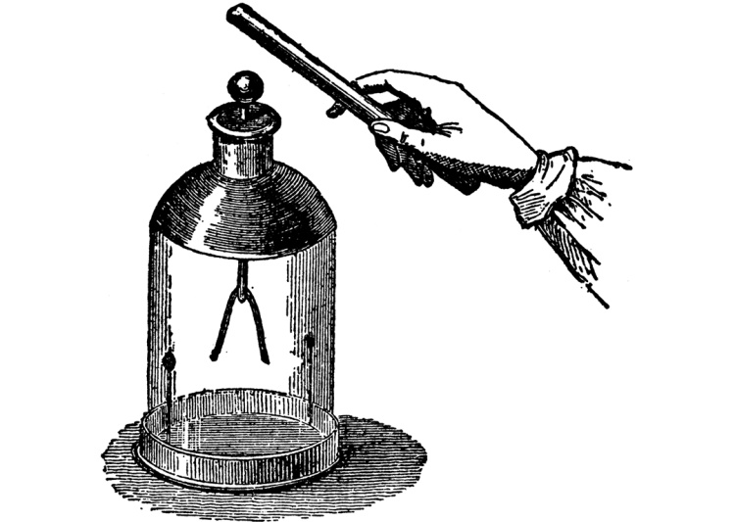验电器

现在初中的物理实验课也会有，它上面是一个金属球，下面连着一个金属杆，然后这个金属杆穿过一个带橡皮塞的玻璃瓶。金属杆的最下端，也就是在这个玻璃瓶里还挂着两片非常薄的铝箔。

* 如果这个时候，你用一个带电体接触最上面的金属球，这底下两片铝箔就会相互分开，形成一个张角。带的电越多，因为同性的电荷相互排斥，所以这两片铝箔形成的张角就越来越大。
* 如果再用带相反的电荷去碰触这金属球，底下这两片铝箔张角又会逐渐地减少。

大致就是这么一个东西，它是可以测量电量的。

我这么一说，你一听就知道，它一定是很粗糙的，甚至有时候不能测电量，它只能测携带的是不是同种的电荷，或者说是电荷增加了，还是减少了。至于说增加了多少，减少了多少，那完全就谈不上精度了。

最初的电磁学用到的仪器其实是电流表，能测电流就已经是电学作为一门可量化学科的标志了。最早的电流表大约是法国物理学家安培在自己的研究中，为了测试能够定量化，自己发明出来的一个仪器，测量电流用。1821年左右开始使用，所以后来的电流表也叫做安培表，电流的大小也用安培的名字。

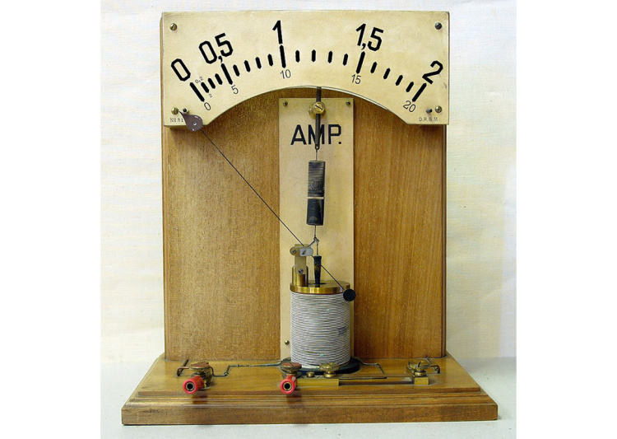安培表（电流表）

我找了一张那个时期的电流表，你可以看看，也就是在200年前，我们已经能把电流测到 0.1A 这个水平了，这个精度是远远超过对电量的直接测量的。

## **安培的定义**

但是电流的单位，安培最初的定义特麻烦，最初是这么说，说：

在真空中相距1米的两根无限长平行导线，通过相等的恒定电流，当每米导线上所受到的力是2×10^（-7）牛的时候，每根导线上流过的电流，这个时候是 1A。

要明白这个道理，可能得上初中学了物理课才能知道。

但咱们仅从单位的标准化这个程度看，这个定义就是介于纯逻辑跟依赖于实体物质之间的那么一种定义程度。因为，仅凭这个无限长导线上测每米的受力，到这儿已经不现实了，因为现实中就没有无限长的导线了。

所以，根据这个定义，在1946年之前是一直没有实验室能够精确测量的。但是， 从1946年起，安培这个定义就改了，改为了由单个电子携带的电荷的量，把这个量也叫做基本电荷。

实际上，科学界大概是从一九零几年开始，就已经使用了基本电荷作衡量的依据，因为在那个时候，量子力学的各种实验，还有它的理论都拓展了电学的应用，也夯实了电学的微观基础。

## **单位标准化的思路**

你看，如果从思维严密角度，从最最基本的物理单位考虑，那当然是首选电量作为跟电相关的最基本的单位。

但我们之所以能有用电流安培作为基本单位这个想法，根源也不是我们的思维比实验更超前、更严谨，而是因为之前只能测准电流，不能测准电量。

甚至是在之后100多年里的时间，人们才发现了电子这种东西。而且后来发展了量子理论，知道了很多物理量原来是有最小单位的，这才导致了我们知道存在一个比电流更为基础的单位——电荷。

因为它存在一个最小的不变量，近似于一个完全抽象化的逻辑概念，所以用这个概念定义出来的单位，这个单位产生的误差只能来源于测量，而不来源于概念定义的本身。

就这种方式，用永恒不变量去定义基本单位的趋势，就是后来单位化标准的大思路了。

在这个思路下，其余几个单位，比如：

* 温度的开尔文就不再用水在特定温度下，冰点跟沸点之间的差距了，而是用一个叫做玻尔兹曼常数的不变量来定义。这个常数因为把分子的平均动能跟温度关联起来了，所以在之后应用的时候，尤其是在极低温跟极高温的时候，测量得就更准。
* 摩尔这个基本单位形容物质的量，从前是用多少个碳12原子来定义的。在1971年，也就改为用阿伏加德罗常数来定义，它也脱离了具体的实物原子。而这个阿伏加德罗常数，它的单位本来就是“个”，所以摩尔纯粹就是一个已经定义好的数字，它也达到了无限的精确。

## **今日内容小结**

那这一系列课，我们能知道什么科学思维呢？

那就是， 我们对世界的认识是由可量化的实验跟测量推进的。

相对于这种观点的另外一种不同的观点就是：

这个世界是什么样，或者说某某体系是怎么运转的，是可以通过思辨得到真知的。

其实这么做是行不通的，咱们从这一系列物理单位标准化的过程也可以看出来， 推着我们思维往更底层，更具有根源性的方向认识世界的方式就是，测量。 换句话说，是各种可量化的物理化学实验构建了世界观。

没有这些实验，只有思辨式的空想，那就算定义出再多的新词跟它们之间的关联，我们也不会更接近那个更简洁、精确的基础。

## **今日思考题**

你认为这7大基本单位今后会不会改成8大单位呢？或者其中某一个变成了其它的单位呢？

如果你想到了，就留在评论中。

# 191｜问答：新的人体器官被发现了？

2018-03-30

问答

有同学问，说这周有一个科学界的大新闻，说是发现了一个新的人体器官，这是不是证明了经络的存在呢？

简单回答：

这只是科学研究中的一个细枝末节的发现，跟经络一点关系也没有。

## **间质网络**

那我们先来简单回顾一下这是一个什么发现。

这个是纽约大学医学院跟纽约大学隆格内卫生中心做的研究，他们认为：

人体组织里广泛分布着“间质网络”（interstitium），在皮肤下，在内脏间都有，间质里还有水分，而且水分的含量能占到人体总含水量的20%，所以间质这种东西很可能是超过皮肤，是人体最大的器官。

间质这种器官实际上有一点像网格一样，每一个格子里都充满了液体。

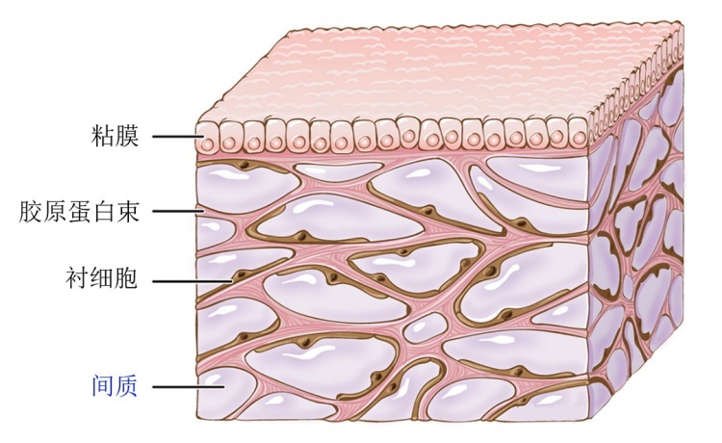胆管管壁

上图是胆管管壁上的显微图。

管壁之所以可以支撑起一个管道的样子，没有塌陷，就是因为有这样的结构支撑，这些支撑，我们叫它结缔组织。

其中， 液泡一样的东西就是其中一个间质。

许许多多间质综合在一起，形成了间质网络，胆管的管壁是这样，其实凡是起到了支撑结构的结缔组织，显微结构都是这样的。

间质均匀地分布在身体各处，内脏与内脏之间也有。

所以，这组科学家就认为，它是一种新的器官。

他们的理由是，从前使用传统的显微镜观察解剖组织的时候，都是要切成薄片的，有时候还需要染色，就是这些步骤会让间质脱水死亡。从前的办法看到的间质都是失水之后完全塌陷的样子，于是就没有人认为这是一个独立的器官。

而且这个研究里说：

对间质的深入研究能帮我们了解癌细胞是怎么扩散的。因为癌细胞晚期的时候，细胞会突破器官的边界，它就要首先跨越间质，所以间质形成网格，很可能就是癌细胞扩散的一个途径。

## **间质网络与经络无关**

这个新闻发出之后，马上就有人说，这是中国古人早就发现的经络，终于被证实了。

实际上，仅仅从描述中咱们就可以知道，间质的样子一定是那种二维的薄层，对皮肤来说，皮肤长什么样，那下面填充的间质大概也就是那个样，内脏还有内脏另外的填充。

非要比喻的话，咱们可以用鸡蛋，就像剥开这个鸡蛋硬壳，在壳跟蛋白之间还有一层膜，这就是一层间质，然后继续往下，把蛋黄剥出来，蛋黄的表面也有一层膜，间质一定是膜一样的东西，它就是以这样的形式存在于每个器官的支撑结构之中。

可是经络不是这样，就算是在古人那些语焉不详的描述中，也是线状、条状的，否则怎么可能有奇经八脉的说法呢。

所以仅从这点看，它们根本就不是一个东西，连相似性都谈不上。

## **经络理论的来历**

经脉是什么呢？

它是古人在观察能力极为有限的情况下，对血管，或者淋巴管的描述。

血管全身分布的准确图，要到1800年之后才会出现。

中国古代没有条件，也没有能力做到准确的观测。再加上淋巴管的干扰，所以经脉涵盖的就是那些主要的，肉眼可以分辨的比较清晰的大血管跟大淋巴管，再把那些阴阳五行的很多理论覆盖在其上，就形成了一套描述含糊的神秘莫测的理论，就是经脉理论。

我们当然不能责怪古人，因为在经络理论形成的时候，全世界没有任何一个文明对血管的细节有准确的描述，全世界也没有任何证实的思想，也没有人有意识地约束自己没有答案也硬要凑出一个答案的冲动。

这样的错误主要发生在后来，就是当科学出现之后，医学进展之后，那些落后的东西本该是扫进历史的，可是还抱着不放。

之后，我们有一个大系列是讲科学的来历，你听过之后也会知道，为什么有些人对这些落后的错误的内容抱着不放了，它的根源不在于思维，而在于经济利益。

## **科学界的态度**

那我们再说回这个研究，因为我查到的所有中文媒体，都在喊发现了新的器官。

但实际上， 医学界对这个成果的评价不高。 简单说，这是一个非主流的成果。

具体来说：

结缔组织里有间质，间质里面有液体支撑，形成稳固的结构，这件事压根儿就不是什么新鲜事，100年前，大家就都知道了。

大家也可以从道理上想一想，一个比心脏、肝脏还庞大的器官竟然到了2018年才被发现，之前竟然整个科学界都没人发现过，老天就这么眷顾这几位同仁嘛？

所以，它的问题根源是出在什么才能算作器官。

不知道当你看过这样的标题——“科学家发现了人体新器官”，看见这个标题之后，你的脑子里会不会有意识地冷静下来，仔细地过一遍，刚刚这11个字里，有没有你没弄懂的词？

这个关键问题就是——什么算作器官？

科学界对器官的定义就是：

由不同的细胞跟组织构成的结构，用来完成特定功能的系统。

你看这句话，本身就是一个定义含糊的句子，因为不论我们按什么标准分，我们总能把细胞与细胞区分开，总能给特定的组织找到它的功能点。

所以这个研究的现状是，除了参与这项研究的人之外，医学界其他人对这个成果的态度大多是默不作声。但是默不作声属于此处无声胜有声，在我看来是一种强度比较弱的反对。

毕竟，这种充满液体的网格根本就不新鲜，不是什么新发现。就好像我在长江的出海口发现了一块滩涂，结果我说，发现了一个人类从未发现过的新的大陆板块，你说这能算吗？

主流医学界不认为这种组织也能算作一个新的器官，如果这也能算新器官，那其中每一个网格也可以算作一个新的器官呀。还有，像皮肤上的毛发，也可以算新的器官了。如果这么算，那器官就无穷无尽了。

这个研究，不过是给结缔组织的网格跟里面的液体起了一个新名字而已。

## **研究的真正价值**

那这篇文章为什么还可以刊登呢？

它还是有价值的，它的价值不在于发现了新器官，而在于它提出了一个新观点，就是癌细胞可以通过间质扩散到淋巴。这点如果展开研究，也许对癌症的治疗有所贡献。

## **今日内容小结**

这篇文章之所以能广泛流传，主要是因为它提出的那个观点很容易让离科学很远的人都能“听懂”它研究的是什么。当然，这种“听懂”是要加引号的。

如果论文的内容不变，标题换成了“胆管中的癌细胞在结缔组织间质网格中的扩散”，那100%是不会成为新闻的。

而实际上，这个研究原本就是针对13名癌症患者胆管上的癌细胞扩散情况做的研究。

把这样一个价值不高的研究当作结论性的大新闻广泛传播，已经是过头了。在此基础上，还要跟古代医学上的经络扯上关系，那样的内容掺水就太多了，完全不值得参考。

好了，关于这条科技新闻说的是什么，就解答到这里。

# 192｜问答：转基因的危害会被利益团体掩盖吗？

2018-03-31

## **用户评论回复**

最近收到一位中年女士的评论：

说连续听了我好几年的节目，感觉现在的状态从来没有过，从小到大都没有像今天这样，对科学这么感兴趣，家里的订阅杂志还多了一本，叫做《科学世界》，从前可能满眼都是生词，但是现在翻开这个杂志，很多文章都似曾相识。

对我来说，您的回复看了我也很高兴，因为有两类人是可以从科普中受益最多的：

* 一个是正在上学的孩子，大多数学校都是应试教育，所以我的内容是一个很好的补充，如果能引起他们的兴趣，那今后对他们的学业选择和稳固他们的世界观都很有帮助；
* 另一个就是中老年人了，因为受几十年前社会条件的制约，他们大多数没系统地上过学，现在就很容易成为骗子们的首选目标。

这些骗子仔细研究中老年人想什么，研究他们最需要什么，研究哪些词他们能听懂，能忽悠到他们，就是不研究什么对健康有益。然后就根据营销策略组织语言，生产那些骗人的产品。

所以， 一旦中老年人听咱们的内容听进去了，那最大的作用就是防忽悠，防骗。

## **转基因与阴谋论**

这位听众后来在留言里又特地问了一下：

有一个微信公众号的文章，说是反对转基因的内容。

她说，听了很久的科学课，知道上市销售的转基因产品是不用担心的，那些反对的言论大都是阴谋论。

但同时她又提出了一个很好的问题。

问答

就是说像原来说的，糖对身体的害处，那不曾经就是在利益勾结下被蒙蔽了很多年吗？那转基因被利益蒙蔽了很多年，不是也有可能吗？

我的回答是：

我还专门关注了你说的那个微信公众号，仔细看了一下，这个微信公众号大概每两天就会有一篇文章因为违规被删，而且阅读量也很低，是一个质量比较差的公众号，我建议您也取消关注。

## **糖业协会勾结科学家**

关于糖产生的利益勾结，主要是发生在美国糖业协会跟几位科学家之间的。

美国从1977年开始，是每5年要颁布一个新版本的居民膳食指南，这里会根据最近5年科学家的最新成果来指导人们怎么吃才更健康。这个指南后来也成为了全球营养师的重要参考。

1977年，负责起草第一版的指南的那个科学家叫 Hegsted，他来自哈佛大学医学院。他当时的研究就是由糖业协会资助的，所以在筛选哪些建议可以写入的时候，有意识地不把糖摄入多少和对身体有害的内容选进来。当然了，这个糖业协会最开始也没想到这个指南后续的影响有这么大。

那等到后续的版本再出的时候，这糖业协会就锚定了，凡是编纂这个指南的科学家，只要把他们搞定，让他们不把限制糖的内容写进去，就不会形成全民抵制糖的趋势了，那他们就能继续大卖。

这种情况持续了大概30年不到，后来还是暴露了，这个膳食指南终于把每日糖的限制写了进去。

## **不成立的阴谋论**

那一个行业利益能不能搞定所有的科学家呢？

那就难了。

美国糖业协会最终搞定的也只是几个科学家而已。最终搞定的效果就是在这本居民膳食指南里不写糖的坏处而已。

但实际情况，是在那30年里，不只是科学界，就连那些愿意了解科普知识的民众，早就知道糖的摄入量每天不要超过20多克。 糖对身体的害处从研究到科普，就一直没有被掩盖过，被掩盖的只有居民膳食指南，被搞定的只有那几位受糖业协会资助的哈佛大学的科学家。

可是这个反转基因团体的说法中，那就不一样了。

那种阴谋论跟利益的勾结的规模远不止是3、4位科学家和一份刊物了。而是几乎覆盖了全球所有的科学家，那这数量怎么也得上千名吧，而且时间覆盖了从30年前转基因出现一直到现在。刊物涉及到所有的顶级学术期刊，说这些人和这些研究全都是在转基因企业的资助下写出的谎言。

这两个阴谋勾结就完全不是一个级别的了，因为你想要在长达30年里控制全球所有重要的科学家，在他们研究的领域让他们全都不说实话，这个成本会高到不可思议。

这是糖和转基因利益勾结的第一个区别，规模不一样。

第二个要注意的区别，就是糖业协会跟那几位科学家勾结的那段时间里，反对的声音，反对的研究也是非常多的。

在科学界对糖的危害是有共识的，对没有把糖的限制写进居民膳食指南的争议也是非常大的。 这种争议和反对是发生在科学家与那几位受了贿赂的科学家之间的。

但已经上市的转基因食品，安全性是没有问题的，这个在科学界内没有争论，这是科学界的共识。

它的反对是来自于科学界之外的非科学团体。而这些非科学团体的理由主要是从那些人文道德上指责的，更多的时候是篡改一些研究结果，伪造一些数据来说明转基因有害。

反对的活动，如果从科学角度上看，能达到的最高水平，就是用一些研究水准比较差的人，在一些比较劣质的期刊上发表的研究来说明转基因有害。也正是因为被反转基因的组织拿来当枪用，所以这些比较差的研究后来也出了名，但这些论文最后的命运大都是被撤稿。

## **职业与业余的区别**

第二个区别更重要，是因为它属于职业跟业余的对抗。

这就有点像有些人信誓旦旦地说，博尔特跑的不如他快，梅西射门不如他准那样。职业对业余，这个比赛的结果悬殊都是极大的。

我从前举过例子，就是：

德甲的拜仁对多特蒙德的比赛中，中场休息那15分钟里，拜仁组织球迷活动，就是罚点球。一般比赛中你看罚点球，那都是必进之球，但那次是拜仁的替补门将把手的大门，每个球迷罚10个，大约是6、7个球迷，罚进了还有奖品。结果这几个人一共罚了几十个点球，一个踢进的都没有。

这种事在中超联赛也搞过，在2015年长春亚泰组织的球迷罚点球的活动里，是亚太的第三门将把守大门，一共罚了20个点球，踢进去2个。

你看，这就是职业对业余的情况。而在足球中，职业对职业，这个点球的命中率，统计欧洲五大联赛，命中率大约是80%左右。

所以， 这反转基因内容不值得关注的最大一个理由，就是因为反对者不是科学圈内的人，他却想推翻科学的主流认同，所以这个还差得很远。

## **了解转基因的两本书**

转基因技术跟上市之后的安全性，我在这个答疑里不具体说了，因为之前说过很多。如果大家对这方面很感兴趣，或者是疑惑很多，想争论的话，那我推荐大家两本书：

* 一本是《转基因：“真相”中的真相》，后一个“真相”是没有引号的；
* 另外一本是《人造恐慌：转基因全球实地考察》。

它们都是针对性极强的内容，文字的表述风格跟那些做得非常好的微信公众号是差不多的，读起来没有门槛。

第一本书里就系统地梳理了到现在为止典型的31个谣言的出处，谣言是怎么被击碎的。

如果把反转基因的人士，他们的质疑分一下级，那现在社交媒体中，我现在看到的，出现的反转，95%都停留在初级阶段。

这些质疑都包括哪些呢？

比如：

* 说吃了它致癌的，说美国人是只种不吃，还有说现在没有问题不等于将来没有问题，得吃几代人没问题才行。还有说欧洲人都禁止的，中国人为什么用？就是这些都属于是最初级的；
* 中级阶段，就是喊要什么知情权的；
* 高级段位就是列举了几个所谓的安全性事件，能把细节说得比较详细。很多人都把这些当作真相了，而这些真相其实是假的。

所以在第一本书里的这书名，“真相”中的真相，第一个真相是带着引号的。只不过是因为这些假的真相比较好懂，所以跟着信的人就特别多。而真的真相读起来确实比较费脑子。所以，如果真的心存怀疑的话，我也推荐这本书。

如果，你要能把这些粉碎谣言的内容也给粉碎了，那才是真正能证明转基因技术是有害的。

第二本书是《人造恐慌：转基因全球实地考察》。

它的重点是介绍玉米、大豆、油菜这些种植量最大的农作物，在全球种植的情况是怎么样的，用了转基因技术的国家跟没有用这个技术的国家，在这个品类的进出口的差距是怎么样的。

从国家粮食安全的角度去看，你就知道了，如果现在还幻想让农业模式回到“采菊东篱下，悠然见南山”那种耕种方式，那全球的土地顶多养活3000万人。家里头有个小院，开片地，种种蔬菜水果，这个当休闲娱乐可以，指着这种方式养活全世界人，那是不可能的。

好了，关于转基因为什么不是一场阴谋的回答就是这样。

我再次推荐《转基因，“真相”中的真相》和《人造恐慌：转基因全球实地考察》这两本书。

193｜源头：第一所大学是怎么诞生的？

2018-04-02

## **概念19：源头**

大学是在社会需求的土壤上生长出来的，它是现代文明的源头。而一个国家强大的标志，是拥有一所世界闻名的科学院。我们需要从文化的角度，带着演化的思维去解读它们的价值。

大学是怎么出现的？

这个问题如果了解清楚，我们会从科学文化的角度感受进化的规律，这种规律体现在一个新事物的诞生是自下而上出现的，是在一种刚需下才产生的。

那种由某国国王一时兴起，哪怕是深思熟虑想出来的想法，就算说出来再好听，如果没有刚需的存在，也会在资源不够的时候，自动地消亡殆尽。

## **大学前身“法学院”**

那么我们从世界上第一所大学——博洛尼亚大学说起。

它是1088年成立的，但这个时候的博洛尼亚大学只是一个当地的法学研究院，只能算作是一所名副其实的大学的前身。

那这里为什么会有法学院呢？

其实当时整个意大利不只博洛尼亚，像罗马、帕维亚、拉文纳、帕多瓦，各地都有法学研究院。

这些法学院是培养法官的吗？

是，也不是。

负责培养各种行政人才，刚开始只是它们的一个附属功能，因为自从公元300多年之后，打官司办案都是在各地的教会里做的，很多当地的行政官员都有教皇的任命，而这些法学院大都是在十二世纪初才建立的。

## **拉丁翻译运动**

那既然所有的行政司法工作早就有人在做了，怎么欧洲各地会冒出不少法学院呢？

这就要说到一段不常被人提起的历史了，那就是中世纪时候的翻译运动。

当前咱们看，欧美文化绝对是占了领导地位，它们是怎么走上高峰的，基于这个角度的研究非常多。

比如说这一脉络的文明水平曾经不是直线上升的，它是在公元一世纪的时候达到过第一次巅峰，后来又从公元300年开始断崖式的衰落。

衰落的原因跟基督教的兴起关系很大，那时候凡是不信基督教的异教徒都得死。这在1700年前是比较普遍的，因为那个时候的基督教不像现在这么温和。

所以，那会儿很多罗马人就带着书跟脑子里的知识往东跑，跑到了基督教还没有征服的那些地区，也就是现在的伊斯兰、阿拉伯地区。而且文人学者，到了那边，很自然地就起到了文化传播的作用，更有甚者，还学会了阿拉伯语，直接就把曾经的著作翻译成阿拉伯文。

阿拉伯的统治者也对这种事很重视，举国之力，组织大规模的翻译活动，巴格达这个城市长期住着一大批翻译人才，你像柏拉图、亚里士多德、欧几里得、托勒密、希波克拉底、盖伦，反正能翻译的尽量翻译，这个就是阿拉伯翻译运动。统治者可能也意识到这些资料的重要性了。

当年藏在亚历山大图书馆的绝大部分的书都被侵略者烧毁了，那之所以现在我们还能知道书里的内容，比如说亚里士多德学说的具体内容，或者阿基米德当年说了什么，这些内容在当时法学院还没有建立之前，西欧的人是几乎没人知道的，顶多就是听说过这些名字，知道自己曾经有过这样的历史。但是那些细节就不知道了，以为就像神话一样丢失了。

从公元400年到公元900多年，西罗马帝国战乱频繁，北边有维京人南下，东边也有阿拉伯人的进攻，西罗马帝国的疆域逐渐地缩小，这种衰败的颓势一直持续到一零几几年，终于触底反弹了。这样，曾经的占领区又重新回到了西欧人的掌控，这些中间地带就经过了两种文化，两种语言的洗礼。

从一零几几年开始，中间地带的西欧人就发现，从前东边打过来的阿拉伯人可比北边的维京人文化程度高多了，而且很多只在自己文化里是那些传说的内容，比如像古希腊，好像阿拉伯人那边是有详细版本的，其实那就是在之前一两百年，阿拉伯翻译运动为西方保留的火种。

幸运的是，这种保留并不是偶一为之的，而是在相当长一段时间里头，由阿拉伯的统治者发起的有组织的大规模的保留。

所以，大约也就是从一零几几年起，又一场声势浩大的翻译运动开始了，它叫做拉丁翻译运动。

这次，是西欧人把阿拉伯保留的那种火种再重新翻译回拉丁文。

## **法学院的工作**

翻译工作由谁做呢？

就是当时的学者，其中跟文科类相关的内容，尤其是跟古罗马法典相关的内容就都在各地的法学院进行。

其中一个法学院，就是现在博洛尼亚大学的前身，在当时就是博洛尼亚当地的法学研究院。这里一大批人把阿拉伯文字翻译成拉丁文。

你想，教会系统的人当然是做不了这种工作的，只能是专门的翻译人才才能完成，所以各地的法学院的职能在当时是教会取代不了的。

如果对比各类内容，法律部分的翻译工作应该是最难的，直到现在也是这个样子，像留学去意大利，哪些学科的语言门槛最低呢？

那就是理工类，或者是商科的。因为商科全世界通用的都是英语，理工类的在全世界使用的工程类的软件、数学工具，这些也不需要当地的语言，但是如果你要报考法学，那是需要拿更高等级的语言证明才可以的。

所以后来法学院因为人才集中，也逐渐成为了当地最顶尖人才的聚集地。其实这种局面在当时的罗马、帕多瓦，反正是有法学院的地方就都出现了。

但唯独在博洛尼亚这个地方出现了两个重量级的法学大家，一个叫伊内留斯，一个是格兰提安。第一个人独立完成了古罗马民事法典最核心的那部分，另一个人独立完成了教会法的编撰。

所以，博洛尼亚在一零几几年的时候的西欧，法学方面的发掘工作是做到顶尖的，人才密度也非常高。

因为学术方面的内容很多都是从伊斯兰国家那里学来的，所以最早博洛尼亚法学院的运营框架就直接拷贝了伊斯兰的模式。

* 比如说后来给学生讲课，那还真是讲，就是举着一本书大声地念，因为曾经在伊斯兰上课就是这个样子；
* 还有像学者辩论的规则也都是从伊斯兰直接拷贝过来的。

从西到东，再从东到西的翻译运动，挽救了西方文明，留住了火种。后续的文艺复兴，科学革命其实都是建筑在这个基础之上的。

如今世界文化就是欧美主导。但是，研究阿拉伯文化，为什么没能把这些火种发扬光大，从15世纪起就悄无声息了，这方面的研究却不如研究罗马历史那么丰富，大多数普通人甚至都不知道阿拉伯文明曾经还有这么一段英雄的阶段，也不知道阿拉伯曾经系统地拥有过那么珍贵的文化思想，这些都有待历史学家深挖了。

## **权力斗争的棋子**

我们说回博洛尼亚大学。

因为对古罗马、古希腊的内容宣扬比较多，所以博洛尼亚法学院当时是不太受教会欢迎的，而教会这个系统，一直跟神圣罗马帝国的皇帝这套系统是存在激烈竞争的，就是到底谁说了算，谁可以收税，很多职位需不需要我授权，这都属于权力之争。

所以也就是在那个时候，神圣罗马帝国的皇帝腓特烈一世听说了博洛尼亚这个地方高人比较多，而且还不是亲教会的。于是就盘算着，把这个人才济济的法学院拉拢过来。

神圣罗马帝国这个名字是很好听，其实地图展开一看，七八十个国家，比北京市还小的国多了去了。所以神圣罗马帝国的皇帝的权力没法跟中国历史上的皇帝相提并论。

所以，腓特烈一世在那个时候，可能时时刻刻都有权力的危机感。于是就借巡游各地的机会，专门去了一趟博洛尼亚。

法学院的学生们也是有备而来，向皇帝呈上了一份请愿书，大意就是希望您能支持、维护我们这些背井离乡学生的权益。

你看，当地的教会各种给我们穿小鞋，我们在法学院中还好，但只要迈出法学院的大门，就像城里的那些下等公民一样，居无定所，打官司准输，您能不能给我们做主呢？

这个请愿书正中腓特烈一世的下怀，求之不得呀。于是回去就颁布了一份特许状，名字叫做《完全居住法》，还对这些学者大加赞赏，赞扬他们追求真理。

《完全居住法》规定：

不许因为债务问题伤害和报复学生，违者就按债务的4倍罚款，而且还授予法学院独立司法权，就是学生如果吃了官司的话，他是有权选择是由自己的教师来审理，还是由当地的主教来审理的。

这可了不得，表面上看是为学生做主，实际上是皇帝安插在教会管辖地中的国中之国，可以不受教会的约束。

就在这种权力斗争的大背景下，世界上第一所大学诞生了，它就是博洛尼亚大学。

它的特点是亲皇帝的那一派，而且因为当初的请愿书是学生提交的，由学生争取到的权力，所以在博洛尼亚大学最初建校的时间里，学校的一切事务都由学生说了算，比如说谁当校长，上什么课，老师一节课讲多久，老师的薪水定多少，学生的学费定多少，聘用哪些老师，这些所有的都是由学生委员会来定，校长跟老师都是给学校打工的。

这种大学我们给它归一个类，叫做学生大学。当时，意大利、西班牙跟法国南部的大学主要就是这种形式。

## **今日内容小结**

那这节课我们能从大学的建立学到什么呢？

就是大学这个学术机构并不是某些大人物出于理想、热情建造出来的一种纯粹独立于政治体制，或者宗教体系，那种象牙塔里专门搞研究的理想之国。

可是你看，对大学的描述，这种说法是随处可见的。

其实大学之所以能出现，它是方方面面的条件积累足够多、足够好的时候，自然生发出来的机构。

* 它是西欧人为了找回罗马帝国曾经辉煌文明的方法；
* 也是天才们物以类聚的地方；
* 也是皇权跟教会争权夺势的一枚棋子；
* 也是学生们递上请愿书的勇气。

是方方面面共同形成的一个机构，所有的参与者都可以从中得到自己想要的，于是大学就不是一个容易幻灭的空中楼阁了。

## **今日思考题**

刚刚我提到，最早的大学是学生管理学校的，那么现在校长管理学校的模式又是怎么出现的呢？

如果你想到了，就把思考留在评论中。

# 194｜源头：大学曾是一座城市的荣耀

2018-04-03

## **概念19：源头**

大学是在社会需求的土壤上生长出来的，它是现代文明的源头。而一个国家强大的标志，是拥有一所世界闻名的科学院。我们需要从文化的角度，带着演化的思维去解读它们的价值。

## **教会大学**

上节课，我留的问题是，由校长管理的大学又是怎么出现的呢？

因为现在世界上所有的大学全都是这种模式，反而是没有任何一个大学是由学生管理的了。其实它的起源也跟教会和皇帝的权力斗争有关系。

你想，既然有皇帝拉拢学者组织的，那教会一定也有反击。但他们是不太好争取那些散落在各地，专门翻译阿拉伯著作的学者的，因为这些人天生就解除了一大堆教会抵制的内容。

对于教会来说，它最方便组织起来的力量就是教会的附属学校，把这些学校包装包装，请一些牛人，再举行一些授权仪式，也就叫做大学了。

而这个大学里教的内容大都是教会高度认可的东西，那些对立面的大学里出现的医学，在这里是不可能讲的，因为教会发起的嘛，也是他们出的钱，所以授权过后，就是校长、教师委员会说了算，是一种自上而下的管理模式。

## **皇帝给大学的特权**

神圣罗马帝国的皇帝自从颁发了特许状之后，就尝到了甜头，因为这些学者从阿拉伯文中把古罗马法典翻译过来之后，那些内容都是全新的，全新的内容怎么解读它，这就给学者们留足了空间。

因为他们都心怀感激，皇帝当时给了他们一个国中之国，所以在注释跟解读上都更利于皇权的统治。以后，皇帝跟教会再出现纷争的时候，皇帝就可以把传说中的罗马法搬出来，指给大主教们看，这就是我们的依据。真的就有很多时候，大主教被问得哑口无言。

之后皇帝的特许状就发的越来越多，而且条款里的优惠政策也更多。比如说大学生租房，租金必须得给优惠，优惠的幅度也不使老百姓吃亏，而是通过减免房东税收的方式实现的。这下，连着房东也一起受益了。所以整个博洛尼亚城市，租房给大学生就成了一桩大买卖。

这个情况直到我2006年在博洛尼亚大学上学的时候，那个城市还是这样的，市区30多万人口，可是有8万多都是大学生，一到了暑假，城里一下空了好多。

当时的特许状里，还给了罢课权跟迁徙权，也就是说大学本来应该是一个不断上课求学的地方，但万一出了一些状况，比如说当学校里的老师跟同学们和城市的居民，或者跟当地的教会发生了矛盾，教学活动受到了干扰，你可以罢课来抗议，你不上课了，我皇帝仍然承认你是一个完整的大学。

迁徙权说的是，如果这些情况更严重，假如说问题始终得不到解决，那我皇帝也支持你们迁校址，你们不论迁到哪儿，我皇帝依然承认你这个大学，而不能说，因为你只换了个地方，你就不再是从前那个大学了。

现在咱们可能一听，觉得头都大，一个大学说迁就迁呀，这不太可能啊。

其实在十二世纪的时候，一个大学顶多也就一二百人，教室不足的时候，有的时候就在老师家里上课，有的时候找一个广场，说走就走，说搬就搬。不少规模比较小的大学，经常用这招威胁当局，甚至剑桥大学，就是牛津大学的同学们没有在这条迁徙权上达成一致才诞生的，这个我们以后再说。

还有的特权就是免税跟免兵役，中世纪的时候，凡是能享受免税待遇的，只有贵族跟教师，那现在连大学生都能免税了。而且不止如此，兵役也能免，甚至是战争时期一样可以免兵役，这种待遇实在是罕见。

## **教会的反击**

教会那边也不甘示弱，他们除了成立自己的大学，也希望自己大学里的学者能去解读罗马法典，看看能不能找出支持自己管理统治的内容，而且教会也在争取那些学生大学。

比如像征税、司法独立、减免房租，这些已经是皇帝做过的了，咱们不能重复。

所以，教会的做法就是给那些学生大学颁布教学许可，所以教会拉拢大学生走的是职业资格认证这条道，凡是我颁布许可的大学，在那儿毕业的学生，这些学校之间你互相游走，你们之间要互相承认对方的同等学历，只要都是我授权过的，那么在巴黎大学拿到了法学学位的博士，在博洛尼亚大学也必须可以任教。

教会这招的初衷并不是为了促进学术交流，但客观上却起到了很大的作用。

因为实际情况中，许可虽然颁布了，但那个时候，各个大学的教学内容差异是非常大的，从 A 校去了 B 校，那大概率说根本接不上。

但正因为有了这个通道，渐渐地，学校之间互通有无的频率就高了，为了尽量统一，大学里的机构就越来越像，不论它是学生说了算的那种大学，还是校长说了算的那种大学。

在大学里，凡是教师组成的协会都统称为学院，College 这个词就是这样来的。而凡是由学生组成的协会就统称为联合会，拉丁语是 Universitas，也就是现在 University，大学这个词的来源。

教师协会是负责向学业期满的学生颁发授课的证书，这个证书分两个等级：

* 如果学生经过了4到5年的时间拿到这个证书，是可以加盟教师协会的，但是他只能给新生讲一门课。
* 如果你要是学得深，学得长，经历了6到8年，拿到了一个博士学位的证书，那么就可以在大学里教授所有的科目。

## **意外的发展**

现在咱们听着有点不可思议，怎么能有这种全科博士呢？

但是在大学刚开始出现的时候，就是法学、神学、医学这主要的几门课，有的学校甚至还缺一门。所以，教授所有科目的难度比现在要低很多。所以大学里颁发学历，最初是为了授予教师资格而设置的等级。

当时皇帝和教皇颁发特许状有点竞争的态势了，大学的数量就变多了，学生的数量也猛增。到了1200年的时候，欧洲统计一下，一共有1万出头的在校生，如果他们毕业选择当老师，那学校会给他们举行一个隆重的教师资格宣誓会，这个仪式感很强的过程，就是现在大学举行的毕业典礼。

现在这个典礼是为了庆祝学业结束，并不是为了庆祝学生们获得了在大学教书的从业资格。因为学生多了，他们不可能毕业了都当老师啊，绝大部分是要走出校园的。

那他们出了学校，证明自己曾经在大学学到了一个多深的程度呢？

所以从业资格证书的等级，也渐渐成了社会上认可的文凭。

那会儿谁也没想到，教会为了跟皇帝竞争，给大学颁发职业资格性质的特许状竟然促成了欧洲大学的紧密沟通，把课程内容、学历、任教资格都统一了起来。

其实回看，受到冲击比较大的一方是教会附属学校改成的那种大学。

你想啊，他们从前只接触宗教的内容，那现在为了把罗马法、亚里士多德的学说具体的内容往有利于自己方向的角度解读，结果在学习的过程中，自然而然地被这种带着紧密逻辑跟定量化的思想感召到了。

## **人人喊打的大学生**

特许状的优惠条款颁布的多了，学生的胆子也变大了，闹事的也多了起来，像喝酒撒欢、打架斗殴、欠钱不还等时有发生。

可是一旦闹到要去打官司，学生们总能利用特许状中的条款逃脱制裁，所以最初那些规模比较大的学校，比如像博洛尼亚大学的学生，就跟当地的市民有了尖锐的矛盾，双方的仇怨越积越多，最终就是大学生走在街上，人人喊打。

仔细看看博洛尼亚大学的资料，就有好几段黑历史：

* 比如说1215年到1224年，这9年是被市民赶出城去了，去到几百公里以外的帕多瓦法学研究院躲清静去了。9年之后，离开帕多瓦的时候，有一些同学没走，结果帕多瓦法学院就这样进化成了另外一所大学。
* 还有，1321年到1322年，又被市民给赶出去了，迁址到锡耶纳。

学生不但对市民是这样的，对教师的态度也不好，但博洛尼亚大学整个学校的权益根上就是学生通过请愿书争取过来的，是学生管理学校的，老师没地位。

可学生，毕竟年轻无知，给老师定的工资也很低，还担心这些老师课教不完就偷偷跑了，所以就每个老师轮流地派着学生三班倒地盯梢。这下，老师连人身自由都没有了。实在忍不了，就投靠了市民那一边，一起反对学生。

## **校长说了算的大学**

这种混乱的局面持续了200多年的时间，地方官也不再为了皇帝讨好学生了，皇帝也反感了这种闹事的学生。

在1291年，教皇洪诺留斯三世发布了诏令，宣布博洛尼亚大学颁发的学位必须由当地的教会同意才有效，这一下，学生消停下来了。

当时的博洛尼亚城邦还花了大钱，请了23名著作等身的大学者，这是从前都没有过的。从前的老师讲课能挣多少钱是跟学生商量的，最后学生联合会给出一个工资来，这个工资必定不高。可是这次由城邦出钱请的，都是高工资，这些费用其实就是城邦为大学出的一笔运营费用了。

授权学位这个职能被教会拿走了，学校的投资中占大头的又是城邦，所以大学生们对学校的管辖逐渐就弱下来了。

博洛尼亚大学经历了200年左右的时间，才从一个学生说了算的大学改成了校长说了算的大学。

自此，欧洲其他的大学也因为社会财富的增加，渐渐地变成了校长说了算的模式。曾经教会赋予的权利，还有皇帝留下来的特许状都还在。

到此为止，大学的第一阶段结束了。

它已经不再明显地表现为权力斗争中的工具了，大学的组织管理结构也更加紧密，不再由学生兼职，而是由一个专门的教师委员会跟校长专门管理。

## **今日内容小结**

那这节课，我们能得到科学上的什么思考呢？

因为每个人都熟悉小学、中学、大学的模式，小中大并提总觉得是一条脉络，但其实通过这两节课的内容你就会发现，起码大学是一个独立的阶段，它在历史上一直是极少数精英聚集的地方，而从来没有一点提高全民素质的功能。

大学在公元十一世纪出现了，几百年的时间里，一直可以称为是一个城市高配的设施。一个拥有大学的城市是整个城市的荣耀。

## **今日思考题**

对比那时候的大学，你觉得咱们现在的大学，和它有什么相同点跟不同点呢？

如果你想到了，就把思考留在评论中。

# 195｜源头：大学发展史是一部权力斗争史

2018-04-04

## **概念19：源头**

大学是在社会需求的土壤上生长出来的，它是现代文明的源头。而一个国家强大的标志，是拥有一所世界闻名的科学院。我们需要从文化的角度，带着演化的思维去解读它们的价值。

## **欧洲的大学**

在十四世纪的时候，一个典型的综合性大学，学生一入学就要学7门课，是文法、修辞、逻辑、算术、几何、天文、音乐。一个社会里，最顶尖的年轻人应该掌握什么内容，就是这7门课了。

你发现没有，有4门，像逻辑、算术、几何、音乐，都是跟数学紧密相关的。这些人才积累了200多年之后，现代科学才诞生。

那相比中国，宋、元、明、清一路下来，社会中那些最顶尖的年轻人，从没有接受过系统化的数学训练，所以这也是为什么西方科学文化多次试图进入中国却没有立住脚的原因，因为文化差异实在太大了。

在那个时候的欧洲大学里，只有这些考试都通过了，才能开始从法学、医学、神学中挑一个专业继续深造。

教会附属学校发展出来的大学，因为一直由宗教领导管理，所以初期很平稳，没有出现校内、校外一团乱的情况，但它们也经历了一个挣脱枷锁的过程，最终教皇跟皇帝都不再过多地干涉学校的运营了，这样的模式在一二几几年就已经确立了。

欧洲各国纷纷效仿，其中有两个模板是可以直接拿过去用的。

* 南欧的国家大都效仿博洛尼亚大学；
* 北欧的国家主要效仿巴黎大学，比如牛津大学就是按照巴黎大学的模式建立的。

听着好像大学已经蓬勃发展了，但直到1300年，整个欧洲一共才15所大学，法国跟意大利各5所、西班牙3所、英国2所。又过了100年，到1400年的时候，全欧洲一共才30所大学，到1500年的时候，一共62所。

所以你看，差不多每100年学校的数量才翻一番。

在1500年的时候，世界上那所最古老的大学，博洛尼亚大学学生数量也是最多的，大约有6000多人，而排在第二的就是牛津，大约有2000多人。学生数量那会儿超过1000的学校一共就7所，所以平均下来，每个学校只有500人。

全欧洲的大学生，从1200年的1万，增加到1500年的3万。到了这个数字的时候，大学跟大学生已经是社会上一支不可忽视的力量了。

## **牛津大学的诞生**

英国最早的大学是牛津，如果在网上查一下，都是说是英国国王跟法国国王起了争执，英王最终下令大批地把学生撤回国，这些学生就在英王的支持下建立了牛津大学。

其实这种说法有点太理想化了，这些学生又不是军队，他们怎么可能行动这么高度协调一致呢？

其实，牛津地区早在一零几几年就有学者聚集，那里风景如画，还有几座教堂，当时年轻的英王亨利一世非常喜欢来这里玩儿，几年之后，干脆就在这附近建了一个野生动物园，旁边还建了一个猎人小屋。10几年后，国王都老了，不能再打猎了，但这儿依然是他的最爱，干脆建起了一座博蒙特宫殿。

国王对这里的重视也导致民众跟学者陆续地往这里聚集，所以其实在牛津大学正式建校那个时间点，1167年之前50多年，这里就已经有很多学者了。

建校的那一年，在英王和法王之间也确实发生过争执，当时英国地区的坎特伯雷大主教跟亨利二世矛盾激化，最终的结局是英王胜出，坎特伯雷大主教就逃往法国了。

可是在法国，路易七世收留了这个英国主教，英王就对法王这种做法非常不满意，在双方争执过程中，也可以说是英王召回了当时留学巴黎大学的同学们，也可以说是法王把这些英国学生给开除了。这些回国的同学们也加强了从前牛津的规模，牛津就从一个学院变成了大学。

总的来说，牛津大学的出现是一个渐变的过程，而不是凭空依赖一群学生跟几条政令横空出世建立出来的。

## **剑桥大学的诞生**

牛津大学出现之后的40年时间里，整个英国只有这么一所大学，和欧洲大陆的大学一样，大学生们拥有特权，牛津的居民跟学生情绪一直是对立的。

直到1209年的一天，牛津大学有两个学生练习射箭，误杀了一个妇女，这次市民决议要惩罚杀人犯，甚至都闹到了英王那儿，英王调解的结果是批准处死两个学生。这下牛津大学的师生们就动用了罢课权，整整7年的时间里，学校大门紧闭，没有进行任何的教学和研究。

这段时间里，不少人就去了离牛津不远的剑桥，在那儿又聚集起来，剑桥大学的雏形就这么形成了。

成立之后的20年时间里，迅速获得了英王亨利三世的特许状和教皇的批准。而且仅仅只用了20年，就吸引了成批的学者，连历史比牛津大学更久远的巴黎大学的人都远走剑桥。

你想，在那个信息不通畅的年代，一个这么年轻的学校为什么上升速度这么快呢？

很多人都好奇，但是这个答案已经很难找到了。因为剑桥大学保留自己学校的档案，最早也是从1261年才开始的，也就是说建校前50年的历史文献已经丢失了。

为什么呢？

就是因为在1261年，剑桥的市民跟剑桥大学生也发生过一次暴力冲突，结果把学校的图书馆全都给烧毁了。

## **权力斗争史**

你看，不止博洛尼亚，不止牛津，剑桥啊，甚至连巴黎大学也难逃这种规律。大学生跟市民的冲突总是不断的，每隔几十年就来一次大学解散的事件。

像巴黎大学，在1229年、1320年都发生过迁徙或者解散。

有的时候，大学还会因为教会不希望大学讲授非教会的其他法律，或者是古希腊的文化，跟教会起一些冲突，然后罢课。

总之， 大学从诞生起就不是什么象牙塔，就不是什么与世无争，只专心做学问的机构。它的发展史几乎就是一部权力斗争史，大学曾经跟教会斗，跟国王斗，跟市民斗。

只是在后来经过800多年的历史，到了19世纪之后，甚至20世纪，民主政体出现 了。

* 曾经可以威胁到大学的国王已经没有实权了；
* 宗教跟教会也已经退化成一种生活方式，而再也不能禁锢人们的思想了。

等到社会全面法制化，不再有任何机构能够凌驾于法律之上，大学生犯法也不能受到优待的时候，大学才成为了社会形态中一个强大、独立、难以动摇的机构。

## **思想的多样性**

剑桥大学成立之后，好几百年的时间里，英国只有这两所大学，而正是这些大学稳固的存在，才提供了一个土壤，从此，搞学问的不一定非得是教会机构的成员，民间人士也可以有机会成为大学者。

大学这个土壤孕育出的科学家，比如像牛顿，咱们就不多说了，除了科学家，也一样孕育出改革者，像马丁·路德。

如果说大学最初起源是一种类似于崇古尚古的精神，是西欧人为了找回千年以前自己辉煌的古希腊、古罗马文明发起的翻译运动。

但是到了后来， 大学给社会提供的最大价值就是思想上的多样性 ，这种多样性跟生物多样性是非常类似的。

这片土壤一直存在，就一直可以提供多样化的基因，也许有的依然是崇古尚古，也许有些是强调专制的重要性，但反对的声音一样也有，只要社会环境合适，总会有一支适应环境的思潮涌现出来，成为主流的认同。这和生物的演化道理是高度类似的。

在大学的基础上，后来还出现了科学院。

其实从大学数量上的变化，我们可以看出一些端倪，就是在中世纪的时候，想维持一所大学正常运行，成本应该是不低的，否则不会每100年，大学的数量才翻番。你看现在咱们经济形势好，股票1年就能翻番，可那会儿需要100年。而学生的数量增长就更慢了，每150年才翻番。

大学在中世纪的时候已经是一所城市的高配标准了，之后还会出现科学院，这个就是高配中的高配，我们之后会细说。

## **今日内容小结**

这一系列课，我们能得到什么科学角度的思考呢？

我们从历史角度仔细说了欧洲最古老的四所大学的来历，如果把大学比喻成是一种生物，它的出现和生物界物种的演化规律是非常像的。

大学产生于翻译运动中的刚需，同时也给当时社会环境、生态圈周边物种提供了很多好处，所以它一直存活下来。

那咱们看生物圈， 一个物种之所以出现也不可能是凭空诞生的，它一定是从某个原型稍加调整改进过来的。

## **今日思考题**

你认为当今的大学，它的存在会不会稳定呢？社会对它有没有什么刚需呢？

如果你想到了就留在评论中。

# 196｜源头：科学院是怎么出现的？

2018-04-05

## **概念19：源头**

大学是在社会需求的土壤上生长出来的，它是现代文明的源头。而一个国家强大的标志，是拥有一所世界闻名的科学院。我们需要从文化的角度，带着演化的思维去解读它们的价值。

在这个系列，我们说说科学体系中另外一个重要的机构——科学院是怎么来的？

第一节课，我来教你一种了解科学史的方法，那就是：

抓住重要的时间点，不论是什么事件，我们先把时间点看准，就能大致了解这个事情的影响范围跟意义。

如果没有这个方法的话，很多科学史的故事一旦涉及到太多的细节，尤其是有些故事为了体现科学家的伟大，看完之后会让你有激动的感觉，所以最后你就对有一些人物的评价过高了。

说到皇家科学院，大家最常想起的应该就是瑞典皇家科学院，因为每年诺贝尔物理奖、化学奖都是在这里负责评奖的。除此之外，英国皇家学院，大家也应该耳熟能详，那主要就是因为牛顿、胡克和哈雷这些最有名的科学家都曾经在这里任职。

英国的皇家科学院是世界上第一所科学院 ，这个历史要从一六四几年说起。

那现在就涉及到咱们开头说到的一种方法了，就是看时间点。要谈到十六、十七、十八世纪的科学人物和事件的话，有一个简单的办法就可以把事件定位，那就是抓住三个人。

## **哥白尼**

第一个人是哥白尼，时间点是1473年出生，1543年去世。

在哥白尼那个时代，跟他之前的那些时间里，这个世界是什么样的，是怎么运转的，完全没有什么科学规律可言，全部都是教会按照自己的条文描述出来的，而且不能违背，不能质疑。

但在哥白尼的晚年，这种不能质疑的高压已经开始逐渐松动了，因为发生了宗教改革运动。

在哥白尼那个时代的科学，只有观测数据对后来是有参考价值的，那个时候凡是定量的，比如说用公式去描述天体运行的理论，到后来都没法用。开始只是误差很大，后来发现，整个理论都是错的。所以，只能算是科学方法在那个时候出现了雏形。

哥白尼也是突破宗教传统观念的一个人，但他也一直是教会的成员，深知哪些红线碰不得。

他的那本著作也是在他本人去世之后73年才被列为禁书，所以这侧面也反映了书中的内容对宗教世界观没有形成什么尖锐的挑战，所以在哥白尼形成这种观点之前，是不可能有什么对世界定量描述，而且还很准确的理论。

在那之前，科学是什么，这都是模模糊糊的，唯一能够说水平跟现在比较接近的，就是那个时候的数学研究。

## **伽利略**

第一个人跟他的时间点说完了，那么下面第二个人就是伽利略。

他出生于1564年，是哥白尼去世之后20多年，他才出生的。伽利略是1642年去世的，享年78岁。

在他出生后，跟他同时代的开普勒才有了比较可用的定量化描述天体运行的公式。而在这个时候，数学已经发展得比较深了。在伽利略出生的那个年代，数学家们研究的内容对当今的高中生来说，那基本就看不懂了，数学总是先行一步，之后物理学才会踏着数学已经铺就的道路发展。

好，第二个时间点就是伽利略出生，1564年。

## **牛顿**

那第三个时间点就是伽利略去世，1642年，而且非常非常巧，就是这个年份，牛顿也出生了，而且甚至牛顿出生的那一天就是伽利略去世的那一天。

牛顿是1727年去世的，活了85岁。你看，哥白尼去世隔了20多年，伽利略出生，伽利略去世，牛顿出生，这三个人首尾接上了，持续了250多年的时间。

就这250多年的时间，就是科学革命的主体部分，人类文明经历了这250年之后，科学就经历了从无到有， 到牛顿去世的时候，科学研究应该怎么做，科学家是什么样的一群人，怎么判断一个研究是不是有价值，是不是正确的，这些框架差不多已经建立好了。

伽利略去世之后， 牛顿第一批出成果是在1666年，这年也叫奇迹年，光学、微积分、万有引力定律、反射式望远镜，这四样东西竟然在闹瘟疫的学校停课的那一年同时诞生了。

如果历史上没有牛顿出现，刚才说的这四样东西，就凭其中任何一样，哪怕是最后一个重要性比较弱的反射式望远镜，如果是由某一个人发明，那个人到现在肯定也是科学史著作中一定会出现的人名。

更何况，这四样东西是一个人做出来的，而且还是在同一年集中做出来的。

## **时间点**

所以，虽然刚才咱们说，伽利略刚一去世的那一天，牛顿就诞生了，但是他们中间是有一段挺长时间的空档期，空档期大约有50年左右。

为什么呢？

因为伽利略曾经在晚年的时候被软禁了20多年，而牛顿在奇迹年做出那些成果的时候，也已经24岁了。所以这一段空档期，欧洲是没有哪位科学家的成果可以跟这两个人相提并论的。

等到牛顿去世之后，又过了10年，他的各种研究才被欧洲各大院校跟研究所应用起来，欧洲在科学上的腾飞也就势如破竹了。

所以你看，当我们把这些时间点当作工具把握，起码在这前后200多年的历史里，科学人物，牛能牛到什么程度，多少在我们心里头是有点数的。

## **英国皇家科学院**

那下面咱们举一个实战的例子，比如像“隐形学院”这个组织。

我给你一个时间点，它是1646年开始组织活动的，它后来经历了14年的发展，最终成为现在的英国皇家科学院。

那你知道1646年这个时间点之后，你怎么给它定位呢？

你发现，它成立的时候牛顿刚刚4岁，所以科学成就上远远达不到奇迹年那个高度。但你肯定也能预想到，这种著名的科学家组织，必定要在二三十年后，等到牛顿长大了以后，跟他牵扯上关系的。

而如果关心皇家科学院建立初期，我们甚至可以把重点不放在科学方面的讨论上，可以关注一下那个时代英国的政治背景。

实际上，皇家科学院成立之前是这样的，最初是一些医生跟几个数学家定期在小酒馆碰头，后来几年，影响力比较大了，改成了在伦敦酒馆的午餐会。

在1654年，两位大人物加入了，是玻意耳和他的学生胡克。

这两个人在初中的物理课都出现过，像玻意耳定律描述的就是一份气体在压强变化的时候体积是怎么变的，物理课使用的气体状态方程又加入了温度这第三个参数。这些都跟玻意耳的贡献有关系。

而胡克是讲到力学的时候，说这个弹簧形变，产生多大的力，提到了胡克定律，其实胡克在之后的成就远远多于这些。

玻意耳年轻的时候是由家庭教师引荐，拜望过被软禁的伽利略，就那一次会面对他后来一生的职业选择影响都非常大。而其貌不扬的胡克是玻意耳的得力助手，打造出来的工具非常好使，设计出来的实验精度都非常高。

当年，他只是听说过马德堡半球实验，就听说是每一边各八匹马都拉不开那个已经抽了真空的半球，他是没有亲眼见过的，也没有见过图片，但最终，他帮玻意耳做出来的那个实验效果比马德堡半球那个版本的实验还要完美。

这两个牛人加入之后，隐形学院就定期在格雷山姆学院举行每周举行一次活动。这个其实有点像现在的小型学术讨论会，只不过是民间的，定好了主题，有人讲，讲完了有人提问，再解答。

就在他们的组织风生水起的时候，学院的活动突然被勒令禁止了，那个时期的背景其实非常动荡，英国宗教改革里，对到底要不要信奉天主教，要不要跟罗马教会保持紧密的联系是争执不休的。

老百姓大都是拥护新教，官员们有分歧，隐形学院虽然不参与政治讨论，但仍然被当时使用军事独裁的克伦威尔给解散了。

好在解散当年，克伦威尔就死了，查理二世复辟上台，这位英王就把隐形学院的活动给恢复了，而且还同意了学院的一个请求，就是成立一个促进数学跟物理实验的学院，又过了两年，查理二世用更正式的方式给这个组织颁发了许可，这个组织就改名为“以促进自然知识为宗旨的皇家科学院”，简称皇家科学院。

由皇帝委派了一个人担任名义上的会长，实际管理人就是当时学会里的得力干将。就这样，1660年，皇家科学院成立了，成员有100个人出头，每周开会的内容就是胡克负责准备几个实验，相关的人来做、来讲，还有就是当场演示一些动物解剖的实验。后来查理二世又先后颁布了几个特许状，明确了自己就是皇家科学院的赞助人跟保护人。

作为一个科学院，所有成员在心中已经有了科学方法论，在他们的会徽上标着一段拉丁文，叫 Nullius in verba，英语的意思就是 Nothing in word，就是提醒每一个人， 口头上说的都没有用，要说明什么，实验为准。

## **今日内容小结**

这节课我给你讲了一个判断科学史中人跟事的方法，就是时间上的定位。

刚刚那个例子，你利用好了就知道，皇家科学院成立的时候是在伽利略去世之后4年，牛顿还是幼儿的时候。

虽说伽利略、牛顿一死一生在时间上接上了，但稍微查一下也能知道，这中间有50年的空档期。这段时间，科学领域还是比较平静的，就算是定期碰头开会，也不会在具体知识上超越20年后牛顿那个奇迹年。

## **今日思考题**

有这么一个天文学家叫第谷·布拉赫，他当时做出来的仪器水平已经达到了前所未有的精度，那么你能通过查询时间，给第谷在天文学观测上的精度大致定一个位吗？

如果你查到了，就把结论留在评论中。

# 197｜问答：干细胞治疗和美容靠谱吗？

2018-04-06

问答

有同学问到，干细胞能不能治疗疾病，能不能美容？

简单回答：

也许可以，但离真正通过审核，推向市场还有很久的时间。

当前号称干细胞疗法和美容的宣传，99.9%是虚假或者夸大的宣传，我们不要去博那千分之一的可能性。

## **干细胞被热炒的逻辑**

具体来说，干细胞这个词大概是从2007年之后在中国开始被热炒的，虽然不一定是因为那一年的诺贝尔奖颁给了干细胞相关的研究，但确实是有这种规律：

每年的诺贝尔奖，尤其是生理学或医学奖颁布之后，马上国内就会出现一股由保健品跟骗子们借势的炒作。

比如说生物节律炒作成跟睡眠相关的产品，细胞自噬炒作成跟辟谷相关的产品，干细胞在中国的火热就是从那年开始的。

## **干细胞临床试验**

其实， 直到2018年的今天，生物学家对细胞是怎么分化的都没有形成系统的理论，所以干细胞的应用到现在几乎只在研究阶段。

全世界批准的干细胞用于临床治疗的只有10个，3个在美国，3个在韩国，澳大利亚、比利时、加拿大、意大利各1个。这些治疗涉及到的领域是角膜的疾病、骨性关节炎、肛瘘、器官移植的抗宿主疾病。

最重要的是一点，中国一个都没有，这是大原则，因为中国没有干细胞治疗上市，所以国内一切宣传干细胞疗效的机构都是骗人的。

但中国并不是完全没有干细胞的治疗，但这种治疗属于临床试验阶段。

临床试验跟上市是完全不同的两个阶段，它们有两个最大的区别：

一个是在疗效上：

临床试验不提供任何疗效的保证，因为是试验，所以效果一般来说比批准上市的那些药和疗法要差很多。

而且临床试验中如果被分到对照组的话，那接受的就是安慰剂的治疗，并不接受研发药物或者研发手段的治疗，而且这个分组是随机的，没法事先约定。

另外一个区别你也能猜到了，因为既然疗效都不能保障，所以， 临床试验不但不收费，反而要倒给参与试验的人补贴。

即便在中国，真的有机会参加到干细胞治疗的临床试验，只要收费就是骗子，应该是你收他们钱才对呢。

中国之所以现在没有任何一款干细胞治疗批准上市，是因为在10年前混乱过一阵子，大概就是在2007年，诺贝尔奖颁给了干细胞研究之后，中国就有相当多的医院以医疗单位的资质自己开展了深浅不同的干细胞治疗业务。

* 浅一些的，比如像邀请国外的科研人员来中国做实验，对于咱们来说几乎任何实验都会被批准。但是国外的干细胞实验，伦理审核特别严格，可能在自己国家不会受批就来中国做。
* 那么深一些的，就是接治各种病人住院治疗，有些医院甚至是接干细胞旅游团这样的活动，成批成批地治。

干细胞虽然听着很高大上，但如果不对疗效问责的话，疗法实施起来没有什么太大的难度。在2012年的时候有统计，就是全国的甲级医院，有超过62%的比例开展了干细胞疗法。真正治起来，通俗来说，就是去注射几针之前培养好的干细胞，就完了。

安全性未知、疗效未知、作用原理未知的疗法，在中国那会儿大行其道，来了就往身上打几管细胞。这种做法后来就引起了世界卫生组织的抵制。2012年的时候，当时的卫生部才叫停了中国所有干细胞治疗活动。

之后又经过几年的规范，最终批准了10几个三甲医院跟科研院所，它们可以进行干细胞治疗的临床试验研究。这些医院都是最顶级的，比如像华西医院、协和、中日友好、上海东方等这个档次的医院。

## **干细胞的定义**

好，说完了政策大方向，我们再把背后的科学道理说说，先说什么是干细胞。

干细胞有很多类，它指的就是那些在分裂之后有能力变成其它类型细胞的细胞。

举个例子，精子跟卵子形成受精卵之后，最初这个细胞就是干细胞。

* 受精卵分裂之后，最开始的几天增殖出来的细胞也属于是这个档次的干细胞，这些细胞单独拿出任何一个来继续培养，它都可以发展成一个完整的人。这种具有完整分化功能的细胞叫做全能干细胞。
* 但是几周之后再增殖出来的那些细胞，就不能分化成任意细胞了，也就自然不能发育成一个完整的生物个体，它只能分化成大部分的其它细胞，这种叫做亚全能干细胞。

按照这个分化能力的强弱，还可以分几级，比如像多功能干细胞，或者单一干细胞等等等等。

## **当前的研究水平**

那依据这个属性，如果我们体内有很多干细胞的话，那受损的部位，或者来不及修复的衰老的部位不就可以得到补充了吗？像很多器官的衰竭，是不是可以让干细胞重新给病人培养出一套健康的器官呢？

种种好处都会在广告宣传里听到，但是这些美好当前几乎都不可能实现。

当前人类科技水平，只能定性地把握一下细胞从干细胞到普通细胞的分化过程。 如果具体细聊的话，比如说给定一个细胞，要求作出特定的调控之后，让这个细胞变成指定的某一级的干细胞，这样的事我们几乎是没法完成的。

只有在很特殊的状态下，而且不要求成功率的状态下，我们能把一些已经分化到很没有自由度的细胞，通过去甲基化的方式让它们回退到自由度更高的干细胞状态。

比如说前两个月，就有两只健康的克隆小猴子生出来了，然后报道就一大堆。

为什么报道它呢？可能有人都有疑惑，像克隆技术，多利羊，这不是10多年前的事吗？怎么现在克隆出猴子却这么兴奋啊？

其实根本不是因为克隆技术很牛，值得报道的原因是这两只猴子是通过体细胞克隆出来的。

体细胞这三个字背后的意思就是，这个细胞已经分化到没有任何变身的可能性了，它分裂之后只能是它自己了。 比如皮肤细胞就只能是皮肤细胞，神经细胞也只能是神经细胞。

但我们仍然在缺少系统理论的大前提下“瞎猫碰死耗子”，通过无数次的尝试，让个别几个体细胞退化成了最初级的全能干细胞，而且完成了克隆，还生出了两只活蹦乱跳的小猴子。

虽然我们不知道具体怎么做的，但至少蒙对了一次，这个就是克隆猴实验的价值。

那么换到对人的治疗也是如此，我们对这种疗法的作用原理有多无知呢？

我说出来，可能你想做的念头都会打消。比如说有一个患者是脊椎的损伤。这个神经细胞是不可再生的，一辈子长出来那么多就是那么多了。脊椎受伤造成高位截瘫，这是不能恢复的。

但骗子们的宣传是，注射干细胞，会让脊椎里的神经重新长出来。

而实际上，至少要保证那些干细胞会变成神经细胞，这个治病的逻辑才说得通啊。但现在，我们的医学水平，是没法控制那些注射到体内的干细胞往什么类型的细胞变的。 人体有好几百种细胞，注射进去的干细胞就有可能变成肌肉细胞、血液细胞、骨细胞等等等等，所以赌的就是运气。

之所以敢这么做，是因为人体的各种细胞的更新也由非常复杂的化学信号来调控，不明不白的干细胞注射进来，会有一个大趋势，就是该去哪就去哪。

比如说骨髓干细胞分化出的免疫 T 细胞，它的前提就会先汇集到胸腺里，然后再从那儿出发。其他的干细胞也有这样的特性。另外一个大趋势就是干细胞受到受损部位的调控，会倾向于变成受损的那一类细胞。

所以，就照着这种大趋势就敢这么做，可是我们仍然没有定量的描述。

但一切也只是大趋势，实际情况中，因为病的不同，干细胞的疗法效果大都没有通过各国的临床实验审核。

比如说注射进了100个干细胞，最终2个发挥了作用，另外98个不知道去哪了，或者那98个里不知道什么原因，有些开始不停地疯狂生长，成为了癌细胞。

所以， 在干细胞疗法不好、安全性不明、作用原理不清的情况下，没有哪个医疗监管机构会同意开放的。现在动辄几十万、几百万的干细胞疗法、干细胞美容，基本都是坑害人的。

导致中国人死亡最大的原因是心血管疾病，消化道的癌症，最有效避免的方法就是持续地锻炼，健康饮食。

好了，关于干细胞疗法的答疑就是这样。

# 198｜问答：充电宝的电为什么那么虚？

2018-04-07

问答

有同学问，充电宝给手机充电，感觉电很虚，这个是怎么回事呢？

简单回答：

这个大都是在测量环节出了问题。

前面，我给大家仔细说过一个系列，国际单位制的来由，其中一个重要的观念就是测量的极限就是存在的极限。我们一个人可以时刻意识到测的是什么东西的话，那这个人其实就已经有很高的科学素养了。

比如像电量很虚，它表现的是什么样呢？

就是一个移动电源有5个 LED 灯来表示电量多少，那很自然，一个灯就代表20%的电量，用它充手机，结果1个小时之后，5个灯亮变成了4个灯亮，于是我们就判断，还剩80%的电量，然后就继续给手机充电，结果后来又充了1个小时，充电宝就没电自动关机了。之后，我们就得出结论，这个电太虚了。

其实并不是因为什么电虚，而是因为测量不准确。

当第一个 LED 灯灭了的时候，可能已经用去一半的电量了，但你不知道，它本来应该灭2到3盏灯才对。

## **测准电量比较难**

那电量又是怎么测的呢？

其实电量的剩余百分比的测量是一个比较难的事，因为你得知道，这个电池一共能容纳多少电量，然后还得知道，自从上次充满之后又放出了多少电量，剩下的才是剩余电量。

第一个量就是电池一共能容纳多少，它竟然不是一个固定值。

* 比如说温度在0摄氏度的时候，那个时候只有20摄氏度下的85%。
* 再比如，一个电池用了2年以后，能充进来的总能量也只有从前的85%了。

你想，假如这两个因素还撞在一起，那总能量就还剩72%了，就已经比一个充电宝上的一个 LED 指示灯的误差还要大。

这还仅仅是要测准电量的第一个因素。

那第二个因素，就是自从上次充满之后又放出多少能量。这个是不是得在输出口上加一个另外功能性的电路呢？

它专门统计放出了多少，比如说现在比较高端的手机都是用“电荷泵”实现的，但它也只能统计从 USB 口流出来的电量。

可实际上一个电池并不是一个标准化的数字电路，什么东西不是1就是0，它的充放电过程在内部实际是一个化学变化，只不过我们在使用它的时候，把这些复杂的化学过程全都约化为一些非0即1的过程了，让人们好理解。

那它里面又发生什么影响到电量了呢？

就是， 有一些电荷会在高温，或者其他条件下，没有从 USB 口流出，但也跨过了正极的隔膜，直接回到了电池负极的石墨层里，这些电荷的流失就没法用电荷泵来统计了。

虽然这个效应是比较微弱的，比如说一个电池放了3、4个月，它的自放电就导致有5%到10%的电量已经损失了。但是电荷泵统计不出来，所以加入电荷泵也一样可能产生很大的误差。

那你想，一个电池即便正确记录了满电时候的能量存储，即便有了电荷泵记录输出，但它是2014年买的，到今年已经3年多了，离上次使用可能又有很久，比如说4、5个月，然后你用的时候又在低温下，冬天拿出来用，那你以为是充满了，其实可能只有60%的电量。

实际移动电源测也不是用电荷泵测，因为那样太贵了。大部分移动电源显示电量是根据电压。

电压是怎么测呢？

你看，虽然电池上都标着输出电压，3.7V，或者3.8V，但实际在整个放电过程中，电压是逐渐从4.2V慢慢下降到三点几伏的，那至于是3.2V还是3.0V呢，完全是厂家根据电池型号规定的。

3.7V跟3.8V，这只体现了这个电池输出的电压的均值，或者是绝大部分时间输出电压的那个值。

均值指的是有一类电池充满电后是4.2V，但你用了一点就变成4.1V，用了两点就变成4.0V，用了三点就变成3.9V，用了四点就变成3.8V。

也许这个实际情况并没有这么均匀，但是总的来说，电压是随着电量的减少而缓慢地减少。

这样，我们就可以把一个特定电压对应的剩余电量记录下来了，列出这么一个表格，多少伏对应着多少电量。

那么下一次，我再想知道电量还有多少的时候，只要测一下电压，再查一下这个表格，就能知道电量是多少。这个就是大部分厂商的做法，简单有效，也不用加额外的电路。

但是它缺点也有，比如说这个电压跟电量的对应表，它可不是一成不变的。一个用了很久的电池，这个对应关系会发生一些改变。可是这个表自从充电宝出厂之后就不能再改了，所以充电宝用的时间越久，这个表格就越没有参考性，给出的电量误差就越大。

所以你就知道，为什么充电宝都卖了这么多年了，电量显示功能还是最多给你显示5个灯，有的还是3个灯。为什么出现了这么久，都没有人用 LED 屏给你显示一个精确的数字了吧，那就是因为它测起来压根儿就不准，数字就算给你显示出来，也是一个假数字。

但是我们退一步说，就算这个表永远是精确的，电池也是新的，还会有不准的可能，那就是因为电池本身放电属性有一些太有个性了。

比如说正极是磷酸铁锂材料的，这个电池就是这样，在放电的一开始只过了10几秒钟就一下从3.9V跌落到3.2V，也许这个时候连2%的电量都还没用呢，就已经跌落到3.2V了。此后，你就用吧，顶多是在3.25V到3.20V，就在这之间浮动，很小的差距。

直到什么时候呢？

就是这个电池几乎90%的电都放空的时候，从3.2V一下就降低到2.9V，然后就继续2.8V、2.7V、2.6V、2.5V，马上就停止放电了。你甚至都没来得及反应，电量就用光了。1分钟前还是3.2V，1分钟后已经停止放电了。那你说这个情况下，即使对应表做得再准，那也基本没法正确地显示从98%到10%这一段的电量。

电压虽然是可以测得很准，比如说都能测到小数点后三位了，而且实现它的成本也很低，但是电池在开路没有负载的时候，它显示的电压就是会高出那么零点零几伏。等你插上手机充电的时候，电压因为有负载加上了，就是会下落那么零点零几伏。

而这零点零几伏的变化幅度就在我们反复拔插的时候表现了出来，而这个时候充电宝里的电量硬要按照对应表显示出来的话，那就可能出现这样的情况，插上手机充电的时候一下显示数字，还剩30%，等拔了以后，突然又显示90%，所以负载对电压造成的变化已经干扰了我们显示电量了。

所以，如果电池因为正极材料不同，它比较个性，导致它输出电压对电量不敏感的话，这个对应表也没法做。

不过幸好，大部分充电电池是不用磷酸铁锂电芯的，不是因为测不准，而是因为它能量密度比较低，没法做成轻薄型的。

所以， 凡是有锂电池的设备，显示电量的功能误差都比较大，而且设备用的越久，误差就越大，温差越大，误差也越大。

绝大部分让人感觉到的所谓的虚电，只不过是电量灯显示的错误。

这个问题也不好解决，要不就是重新买一个新的移动电源，要不就是在每次出门之前把它充得满满的，然后就不再关心还剩多少电了，一共就这么多，什么时候用光，什么时候算。

## **测量的价值**

这个问题说得这么仔细，其实也是一个很好的例子。

就是说一个东西如果可以测量，并且可以用单位表示出来，那我们才算真正知道这个东西的存在了，才有可能了解它。

不能测量，不能量化的东西，它的发展方式只能是往四面八方散开，而我们永远没法深入地了解。

文学艺术这些咱们暂时不提，我们把测量这个活动稍微拓展一下，就是跟每个人息息相关的：

* 比如像血液中的酒精含量，它就影响着一个人是要拘留半年，还是扣12分，还是放行。
* 还有像人口普查，使用不同的方法，就能差出1亿多的人口，这会影响政策呀。
* 还有，我们怎么评估一个人是不是在精神不正常的状态下误伤其他人的呢，还是说他故意伤害呢？这种测量又涉及到量刑了。
* 还有高考用现在的分数体系，给学生今后去哪念书下一个定论，这些也是测量啊，所以测量非常的重要。

当我们穷尽了各种手段去实现准确测量的时候，就是我们对感兴趣的那个对象加深了解的过程。

虽然肯定存在很多领域，没有统一的评测方法，但一旦哪天有了，这个领域就算是真的为人所知了。

好了，关于电量为什么这么虚的回答就是这样。

# 199｜源头：英国科学院与法国科学院

2018-04-09

## **概念19：源头**

大学是在社会需求的土壤上生长出来的，它是现代文明的源头。而一个国家强大的标志，是拥有一所世界闻名的科学院。我们需要从文化的角度，带着演化的思维去解读它们的价值。

## **上节思考题解答**

上节课的最后，我留了一个问题，第谷·布拉赫这位天文学家以观测的精确著称，那咱们怎么通过关键时间点上的查询知道他在天文学上的观测精度有多高呢？

那我们来看第谷的出生年月日，1546年到1601年，他比伽利略早41年就去世了，而伽利略是做出了第一台天文望远镜的人，所以， 第谷对天文学上的观测上限就是肉眼观测中历史上最精确的人。

当然，他肯定是有其他的仪器配合了，比如说他可以更精确地记录肉眼看到的星体的位置跟角度。但肉眼看不到的那些星体，他是无能为力的。

这个就是通过重要的时间点，前后就能把他的科学成果大致定一个方向了。所以后续的天文学家，像伽利略，只要用到了望远镜，他的观测水平都远远超过第谷·布拉赫。

## **西芒托学院**

那说回科学院的建立，上次我们说到了这个世界上第一所科学院，就是英国皇家科学院，但其实，类似这样的科学家定期的私人聚会一定不会只有一个，在文艺复兴的大潮中，崇古尚古的意大利人，建立了不少所谓的学院，学院“Academia”这个词就是他们重新挖掘出来的，从古希腊、古罗马文化中延续过来的词。

当时，佛罗伦萨就有柏拉图学院，它效仿的是1000年前那个柏拉图学院。还有伽利略领头创办的猞猁学院，但是后来也被禁了，因为伽利略被教会给软禁了。

以上出现过的所谓的学院，本质上是若干个科学家私底下的聚会，所以一直不能算是科学院，可以算得上是科学院的只有一个，就是伽利略的学生们为了继承老师的遗志，在托斯卡纳成立的西芒托学院，而且还受到了当地大公的资助，这就是一个有资金来源的科研组织了。

西芒托学院其实比英国皇家学院成立还早了3年，每周的活动内容就是做实验。凡是欧洲科学院尝试过的实验，他们只要听说了，都要自己重复过来，看看自己做的结果跟别人的是不是一样。

这样的想法其实就是科学思维最核心的部分——验证。 这个学院的名言当时就是“Provandoe Riprovando”，就是“尝试，再尝试”。

之所以西芒托学院现在没有什么人知道，就是因为它只存在了10年的时间。后来赞助他们的大公为了迎合教会的权势，逐渐减少了资金赞助，学院的研究也就停摆了。而且学院里有一个中坚力量还被教会给逮捕了，愤而跳墙自杀。

本有可能再次振兴整个意大利科学活动的西芒托学院就这么消失了，自此之后，世界科学中心就因为宗教的封闭，从佛罗伦萨彻底挪到了伦敦。

## **马兰·梅森**

就在西芒托学院成立之后3年，英国皇家学会成立了，咱们上节说过，又过了5年，法国皇家科学院也建立了。

在600年前大学刚刚出现的时候，也曾经出现过这样的情景，就是欧洲各地已经散落了一些学术组织，比较松散，但它们里有几个因为拥有比较牛的成员，最终形成了一个突破。

人以群分，物以类聚就聚到了一起。

* 英国当年靠的是组织里的玻意耳和胡克这两个人；
* 法国靠的是一位跨领域人才，叫马兰·梅森。

现在可能只有个别同学听说过，那就是著名的寻找最大梅森质数这个活动里的梅森，就是这个人。他当年提出2的 P 次方减去1，其中这2的 P 次方，这个 P 如果本身也是素数的话，这个公式算出来，有很高的几率，得出的结果也是素数。

虽然他这个论断后来已经被判为是错的了，但它引起了后代数学家对素数排列规则的研究，而这个规则本身就是数论的核心内容。

数论是数学中一个重要的庞大的分支，可是到现在为止，数学的各个分支都已经跟科学中其他领域结合起来了，但唯独数论的研究，它的内容几乎没有任何结果能够应用到实际的工业跟科技当中，所以如果说数学可以被看作是其他学科的一个有力的工具的话，那数论的应用如果出现了突破，世界很有可能就是另外一个样子了。

梅森当年的业余爱好是研究数学，他的主业是教会里的老师，除了教课之外，主要研究的就是音乐理论，也正是因为那个时候要做曲的话，是格律非常严谨的，就让他对数学也产生了格外的兴趣。

那你听到现在，觉得这个人牛啊，他横跨了很多学科。其实不是，因为他的牛更体现在他的交际联络的能力上。

咱们很多人都听说过“六度分隔理论”，说的是世界上任何两个人都可以通过不超过6个人搭桥联系上。但这个理论如果细致地用数学模型模拟的话，就发现在整个联络网中，是必须要求有那么几个极少数的大节点，才能保证高效地连接。现实中的六度分隔理论成立，其实就是靠着在联络网中的大节点，而梅森这个人就是这样一个角色。

比如说，提出费马大定理的那个费马，还有西芒托学院的顶梁柱，就是伽利略的学生托里拆利 ，能够联系到这些人，可能还不算什么，因为他们至少是属于积极参加科研活动的人，跟他们联系当然会有回应了。

而梅森当时作为大节点，现在他可以长期维持跟一些隐居人士的联系，一个就是“我思故我在”的笛卡尔，还有压强单位，就是那个科学家帕斯卡，这两个人都有过很长一段时间的隐居生活。

笛卡尔是在荷兰的乡村隐居了20年，这么长的时间里，只跟梅森有通信往来，帕斯卡的晚年是隐居在修道院，但是他的成果和思考依然为人所知，其实也是因为他认识梅森，他们两个人书信往来很多，梅森会把他们的成果介绍给其他的科学家。

甚至一些被教皇严厉控制的囚犯，梅森也跟他们保持联络，比如像伽利略被软禁的那20年里，很多想法就是通过梅森介绍给外界，所以虽然梅森本人没有什么伟大的学术成果，但是他是那个时候欧洲大陆科学家群体中的路由器，后代人整理他生前的书信，发现长期跟他有书信往来的科学家就有快80个人，还有好几十个科学家，是每周在他组织的沙龙里头活动。

所以梅森个人突出的组织能力，为法国形成一个学术交流中心已经打好了基础。在他去世之后，又过了10多年，梅森学院定期的学术交流活动仍然还延续着。

之后，法国科学院第一班人马就是以梅森学院为基础了。

1666年的时候，刚亲政不久的太阳王路易十四批准建立法国科学院，第一批成员21个人，由路易十四提供薪水。

而且一开始邀请的就是那些顶尖的外籍科学家做了院士，一个是荷兰的惠更斯，来了就当科学院的院长，还有一个是意大利的卡西尼，这两个人也是在梅森生前经常跟他有书信来往的。可惜，科学院成立了，梅森已经去世了18年。

## **有钱的法国科学院**

下一个科学院的福将也这么诞生了，这位福将就是当时的财务大臣柯尔贝尔，如果你是学过经济的同学，你肯定知道这个人，重商主义就是他创造的一种经济体系。

柯尔贝尔这个人平时生活里是一个精打细算的人，可是只要涉及到法国科学院的开销，就会毫不犹豫地帮科学院管路易十四要钱。

比如说科学院成立的第二年开土动工，要建立欧洲顶级水平的巴黎天文台，之前花大钱把卡西尼从博洛尼亚邀请过来，就是为了让他掌管天文台，结果卡西尼也毫不含糊，巴黎科学院的钱给到位了，后来教皇的亲笔信邀请他担任教职都给婉拒了。而且，卡西尼一家从此就定居巴黎，从卡西尼到他的儿子、孙子、曾孙，四代人，全都是巴黎天文台的台长，悉心地经营着巴黎天文台。

路易十四本人对科学事业属于是一股热乎劲儿，当初财政大臣跟其他的官员和他分析利害，推荐巴黎科学院，他也觉得这是一个很棒的主意，从此之后，批下来的经费就源源不断，但他也只是在科学院成立的那天，跟天文台成立的那天去过两次，之后一辈子，大部分时间都集中在战斗中，再也没去过科学院了。但是幸好，科学院的资金一直充裕。

虽然现在世界上已经有了两个科学院，但它们运营起来的规模完全不是一个量级的。

## **缺钱的英国科学院**

英国皇家科学院属于是抱国王的大腿，可是地主家也没有余粮，最初管他要钱的时候他只有11英镑，只能写那么一封推荐信，让英国皇家科学院去其他有钱的大公那儿要钱。所以，英国皇家科学院长期以来的特点就是缺钱，运营费全靠会员费。

所以成立的几十年的时间里，鱼龙混杂了不少不是科学家的人，尤其是各地的游医。

我们想，那是1700年左右，这个时间点离微生物被发现还差着100多年呢，所以那个年代，游医就算他守医德，就算医术高明，就算他不是有意骗人的，他对人体是什么样的，对疾病是怎么产生的，这种了解是远远不及当时研究物理跟研究化学的科学家，所以当时英法虽然都有皇家科学院，但完全不是一个量级的。

法国科学院大笔的经费都用在搞大规模复杂的实验，比如说我们在测量那个系列还讲到，法国科学院当年为了验证地球如果是扁的话，到底有多扁，于是派出了两支队伍，一支去了北极，一支深入秘鲁。他们之所以能做出那样的活动，其实大背景就是路易十四大手笔的经费保障的。当时英国的科学院就做不出这样的实验。

当然，这种长距离的测量也曾经让路易十四感叹过，那是科学院成立之后的12年，因为卡西尼在天文台做出了角度上精确的测量，科学院对巴黎的郊区做了新一次精确的地图绘制，《巴黎近郊详图》出版之后让人眼前一亮，之后测绘规模就扩大了，他们花了3年的时间，把整个法国的国土给测量了一遍。

等到1682年，给路易十四递交了一份《修订版法国地图》，结果这国土面积比之前缩水了20%。路易十四看到这张新版地图是又欣慰又感慨，说：

我所有的对手都没有做到的事，让我们国家的科学院办到了。

## **今日内容小结**

对于英国科学院、法国科学院是怎么建立起来的，我们先告一段落。

我们来回看一下整个过程，我们能从中学到什么科学方面的思考呢？

简单地说就是科学为什么能够成为欧洲17世纪之后一股主流的文化，其实就是一步一步被夯实的土壤培育出来的。

最早大学出现的时候，大学在那200多年里生存的状况可比科学院差多了，那会儿跟国王斗，跟教会斗，跟市民斗，甚至关门停课好几年，全校师生远走他乡的事时有发生。

那经过200多年后，当大学稳定下来了，搞学术研究的人就随着每年毕业批量地出产，毕业的学生有一部分去当了老师，绝大部分会流向社会，流向教会，他们经过高等教育洗礼的脑子就给社会下一步往哪走提供了各种思考的可能性。

比如科学院的成立就满足了这类人需要学术交流的刚需。

如果一个社会连大学生的数量都不足够，何谈思考的刚需呢？

所以当科学院诞生的时候已经不再面对那么尖锐的矛盾了。

如果我们把大学这样的机构当作是土壤，那上面还会长出各种各样的果实，科学院只是其中之一。像天文台、植物园、博物馆也是，当这些机构长期存在于社会里，整个社会的文化气氛必定少不了科学。

## **今日思考题**

就是在英国和法国皇家科学院成立之初的那几十年，对应中国是康熙皇帝在位执政，而且他本人也是中国皇帝史上对科学最感兴趣的一个人。

你觉得在康熙那个年代，假如法国科学院或者英国科学院来人帮我们指导指导，能不能建立起一个中国科学院呢？

如果你想到了，就把思考留在评论中。

# 200｜源头：不那么“科学”的科学院

2018-04-10

## **概念19：源头**

大学是在社会需求的土壤上生长出来的，它是现代文明的源头。而一个国家强大的标志，是拥有一所世界闻名的科学院。我们需要从文化的角度，带着演化的思维去解读它们的价值。

## **上节思考题解答**

上节课最后，我留了一个问题，就是康熙是中国历史上对科学最感兴趣的一个皇帝，那个时候如果法国科学院的人来帮我们指导一下，能不能建立起一个中国科学院呢？

这个答案是，能。因为只要皇帝喜欢，皇帝说了算，建什么都可以。

但是关键问题在于，咱们之前说的土壤。

整个社会有没有那么一群人，或者精准点说，有没有那么几万人的一个组织是以研究科学为生的，如果没有的话，这个机构不管叫什么名字，等到皇帝的兴趣退去了，或者皇帝一直没退，他也有死的时候，那这个机构也会随之消亡。

## **英法的差距**

我们说回科学院，法国科学院因为有路易十四的大笔经费投入，所以实验都是大手笔的，第二年还开工了巴黎天文台。

而英国皇家天文台建立就晚多了，要等科学院成立之后15年才开工。这个也就是大名鼎鼎的格林威治天文台。但最初建成之后的10几年时间里，设备寒酸，台里只有两个人，一个是台长，一个是干杂活的，这个干杂活的还真就是干一些打扫卫生的工作。

所以跟天文观测有关的内容全都是这个台长弗拉姆斯蒂德一个人苦苦支撑。到他去世的时候，留下来的星表上一共有3000颗恒星。

而之前课里，我们说的那个第谷·布拉赫，他是之前观星最精确的人，他做出的那个星表上只有1000颗恒星。

英法这两个国家的科学院真正可以说在资源投入上相提并论，那还是在1700年之后了。

之所以后来的资源投入多了，也是因为最初科学成果推进的一路上，比如说为了能看清遥远星空的设备，这个设备也能用在看清远方的敌舰了，或者说有一些本来只是用于精确测量角度，能够准确记录星表的设备，也可以给航船导航了，定位了。所以，英国不断的殖民扩张，也让他们整体富有起来。

那法国更不必说，从开始就是对科学大手笔地投入，所以才有了我们之前说的测量的那个系列的时候，法国科学院两队人，一队去了北极，一队去了南美洲，测量地球到底有多圆的故事。

那是什么时候发生的呢？

就是1735年。

1737年，法国科学院第一批科学家回来，法国科学院就已经验证了地球其实是很圆的。当然，那个比较倒霉的深入到亚马逊丛林的拉孔达明要再过8年才能活着回到法国呢。

## **测量金星凌日**

英国科学院那边启动大型的实验比较晚，比法国晚了26年，他们这次是规划去测量金星凌日，这字面上的意思就是金星从太阳前面经过。

那你说测这个有什么用呢？

主要是可以通过金星跟太阳的遮挡关系，算出地球到太阳的距离。当时的天文学家已经知道水、金、地、火、木、土这几颗行星轨道的半径之比，就是只知道比例，不知道具体的数字。

所以，其中只要有一个数字确定了，其他行星之间的距离也就一并导出了。比如说当时，我们知道，地日距离如果是1的话，那水星到太阳就是0.4，火星到太阳就是1.5，木星到太阳就是5.2。

那咱们知道这个实验的意义，咱们再看这个实验要不要花很多钱呢？

这还真的需要。

因为它跟看日全食、月全食是一样的道理，那可不是地球上任意地点都能看清楚的。看金星凌日也有合适跟不合适的观测点，测算之后，假如说是在地球的另一边才能看清楚，那就真得几个人带着设备去地球的另一边测才行，这在一七六几年还是很费钱的。

另外不一样的是，日食、月食一年就有好几次，但金星凌日可不是，它是成对出现的，这一对相隔8年。

比如说最近一次，2004年，2012年，你看，这两次是相隔8年。但是如果你要是把这一对全都错过了，要想再等下一对，那平均也得110年。比如说下一次，那就是2117年跟2125年。

英国皇家科学院在1760年就准备去远东观测金星凌日，是根据什么呢？

是已故的天文台长哈雷的遗嘱，因为哈雷告诉他们，1761年就会出现第一次金星凌日，你要去哪哪哪去观测，这样才好算出地球到太阳到底有多远。英国皇家科学院当时派出了查尔斯·梅森带了一个助手，坐着皇家海军的军舰往印尼去。

这听着是挺气派的，但错就错在坐了军舰去。

英法当年是处于七年战争之中，什么原因？

就是英国把法国在印度的殖民地给抢走了，法国不干，所以他们打起来了。英国需要派军舰去殖民地，所以这些科学家本以为就是赶了个顺风船，结果，出海的第二天就被伏击的法国军队给包围了。

法军也不知道这船上有两个人是打算测量金星凌日的，一通激战之后，这船上死了10多位士兵。好不容易这船逃回了英国，两位科学家的命虽然保住了，但是也吓怕了，然后就给科学院写信，说战事太紧张，太危险，建议还是别去了。

结果科学院回信给拒了，说：

为了英王的荣耀，必须去，否则咱们法庭上见。

硬着头皮再走就不敢往东去了，直接南下，到了好望角去观测。所以不是一个好的地点，观测的结果也非常差。

其实当年观测这个重大科学现象的不止英国皇家科学院，法国皇家科学院也派人去了，去的人叫让蒂，这次观测最好的效果应该是在东南亚，所以他打算去印度南部的一个沿海城市。

但是他也吃了七年战争的亏，因为等他刚刚要到的时候，发现那地方已经不是法国殖民地了，因为英国已经把殖民地给抢走了。

所以，英国的港口怎么能让这法国的船靠岸呢？

金星凌日的那一天，让蒂是在海上完成观测的，你想，那船荡来荡去，根本谈不上什么观测精度，让蒂非常非常失望。一般来说，遭遇这么多不幸，也就是回国了事了。但是这让蒂横下一条心，就不走了。

咱们前面说过，这个凌日事件是8年成对出现的，他就在印度住下来，生生等了8年。其间甚至都建了一个小型的天文观测台，把设备全都调好了，8年后，凌日的时刻终于到了。把望远镜架好了，眼睛凑上去一看，一大片乌云随之而来，把整个过程全都挡住了，结果8年的努力，8年的等待功亏一篑。

再就没法等了，那得100多年之后了，所以只好收拾行李。结果回国的路上，还闹了痢疾，差点就死在船上了。逃过了痢疾，结果船又遇到了风暴，险些是船毁人亡。最终历经千辛，11年后回到了家乡，老婆改嫁，家产被瓜分，所有人都认为他已经死了。

但是还有其他的科学家观测了，成功的第一个人是英国皇家科学院委派的第二支队伍，是库克船长。他那几年正在东南亚执行海军任务，他当时收到皇家科学院的来信的时候感觉这位置挺合适的，最终的测量是现在新婚度蜜月常去的大溪地岛。

也就是说，人类首次知道地球到太阳有多远，太阳系里各行星之间有多远，是库克船长最后给出的关键测量数据。

这个可以算是英法两大科学院建成之后，第一次实力上的比拼。

## **科学的价值**

在他们成熟期之后，也就都开始能够拿到稳定的经费了，所以也能做出这样的大实验。这些也都是教科书味道的资料里可以查到的东西。

那我们能从中得到什么呢？

就是， 那些实打实的科学家做研究，之所以能有人给他们钱，本质上还是因为给钱的人能从中获得更大的利益。

否则，英国凭什么能在晚别人一步的情况下把印度从法国人的手里抢过来呢？

在这样的争夺战中，海上如何导航，炮弹怎么打得准，帆应该立在哪，这都是要命的问题，而科学是可以提供足够好的指导的。

但是，科学可不是为了怎么研究导航，研究弹道怎么打，这些只是科学研究产生的硕硕果实里，沿途无意中掉落下来的一些果实。科学家们当初研究的内容可比这些要宽泛得多。

## **荒诞的科学实验**

你如果以为他们研究的全都是那些高大上的理论，那就想错了，其实在那个年代，真正谈得上高大上的也只有天体如何运转这类问题，除此之外，现在看上去，很多内容跟荒诞的闹剧没什么区别。

比如说皇家科学院里医生很多，他们开会的时候就会一起熬制治疗痛风的药。

这药是什么配方呢？

就是小黄瓜、芸香、杜松，然后用它们一起煮的小狗。

还有记录，1699年那一次会议里，很多科学家因为喝下一品脱牛尿对身体到底有没有害处，结果吵起来了。

这一品脱是多少呢？

大概是500毫升。

所以你以为他们是故意搞怪猎奇吗？

其实也不是。

比如说他们给国王查理二世治病也是这样的，1685年，国王查理二世中风了，医生先给放了两杯血，又给他灌肠，又给吃泻药，然后又让他吸入了一管喷嚏粉。

看情况没有好转，又放了一管儿血，然后用鸽子粪跟珍珠粉调成的膏搓脚底，还没有效果，就把查理二世头给剃光了，用烧红的烙铁烫。种种手段都用上以后，查理二世开始动了，但是是抽搐。

皇家科学院的医生们就献上了最后一剂重量级的丹药，是40滴人类头骨萃取的药水，喝下去之后4天，查理二世一命呜呼。

这查理二世是谁呢？

可能你还记得，他就是25年前给皇家科学院盖章，签特许状，批准科学院成立的那个人。这些就是皇家科学院的医生们真心诚意作出的科学尝试。

可能你觉得，医学是一个发展比较晚的学科，所以那个时候学院里医生做什么，不能代表科学家在皇家学院做什么。

那么我们也可以看看其他的科学家干了什么，比如说就有记录，大家围成圈做实验，看看独角兽的角磨成的粉能不能困住蜘蛛，那试过10几次之后，他们得出结论，困不住。咱们暂且不提他们是不是研究昆虫的行为，这独角兽在哪啊？

再比如，牛顿是1672年加入皇家科学院的，第一次发表正式的研究成果是关于彩虹色彩组成的分析。你听，这个研究算是很正常吧。但其实那天，在牛顿之前发言的那个人，讲的是被狼蛛叮咬了之后会有什么感觉。

还有，这个学院的顶梁柱罗伯特·玻意耳，教科书味道的介绍就是他对气体状态变化规律的研究，但他主持科学院会议的时候就有过记录，他曾经就从死刑犯的刑场买了一个犯人的手掌，因为他认为这种手掌产生的汗液可以治疗大脖子病。

胡克作为他的助手，因为抽真空这个实验的装置跟手法已经做到了全世界最牛，所以后来科学院开会的时候，胡克经常当着大家的面，把鸡、蛇就放在一个比较大的真空罩里头，当场给大家演示，然后最后得出结论，蛇比鸡更不需要空气里的物质。这个实验后来特别受欢迎，以至于胡克还做了一个特别大的罩子，自己钻进去了，然后给罩子抽真空。幸好，因为那个设备规模太大了，抽气的过程中死机了，这胡克才奄奄一息地从罩子里边爬出来。

那个时候皇家科学院的实验是对外开放的，很多人来伦敦旅游有三个景点是必看的，一个是木偶戏，一个是疯人院，还有一个是皇家科学院。

一般来说去科学院的时候，总能赶上解剖动物，偶尔赶上一些无聊的，比如说植物学家认为，一个已经生长了8年的植物里，包含了这8年里头阳光的精华，然后当众用他的方法把阳光精华萃取出来，保存在玻璃瓶里头。干什么用呢？他就是希望等到冬天寒冷的时候，再把瓶子打开，就能暖化空气了。

## **今日内容小结**

这节课，我们深入地介绍了皇家科学院那些高大上，和那些不那么体面的这两面。

那你应该认识到什么呢？

那就是要想更全面地看待科学诞生跟发展的过程，我们应该设身处地地把自己放在17世纪、18世纪那个背景下的皇家科学院。

这样一放，你就会发现，其实大部分跟教科书里说到的是不一样的， 教科书的功能是为了让你了解那些精华，而不是为了给你还原那时那刻。

在17、18世纪的时候，人们愚昧得很，教科书里提到过的那些值得传诵的科学家跟实验，虽然肯定存在，但大部分的科学研究是盲目的，是好奇冲动型的尝试，有的可能是纯粹的探索，也一定有为了博眼球做出来的。真正留在科学史里的实验是百里挑一，千里挑一的。

放在现在，这样的科研部门肯定早就被勒令关门了，但那个时候是没有人有能力评判这些实验是好是坏，是不是愚昧的，并不存在某些统一的管理跟规划，各种尝试跟验证就是这样多如牛毛地被做出来。

## **今日思考题**

你能不能也设身处地地结合那个年代的历史背景，那些科学家所作的各种尝试，他们在做科研的时候的心理状态是什么样的呢？他们想得到什么，或者得到结论之后会怎么想？

如果你有什么想法，就留在评论中。

# 201｜源头：300年前的科学很主流吗？

2018-04-11

## **概念19：源头**

大学是在社会需求的土壤上生长出来的，它是现代文明的源头。而一个国家强大的标志，是拥有一所世界闻名的科学院。我们需要从文化的角度，带着演化的思维去解读它们的价值。

## **崇古尚古的主流文化**

上节课最后，我留了一个思考题，就是结合400年前的背景，你能不能想象那个时候的科学家做各种的实验，或者得到结果之后会怎么想呢？

其实这就涉及到当时的文化历史背景了。那个时候整体氛围是崇古尚古，外加上虔诚地信奉上帝。

崇古尚古主要就是对古希腊巅峰时期的文化成果信奉为神明，比如十四世纪的时候，牛津大学有一条规定，说是：

读学士和硕士学位的人，必须遵循亚里士多德的哲学，否则每一个出现的分歧观点都会处罚5先令。

如今的科学思维是倡导独立思考跟怀疑精神 ，但这种特质在整个中世纪都是非常危险的。

上帝在生活中就是更为基础的存在了，就算是听说非常奇怪的事，人们也愿意相信世界上已经充满了奇迹跟奥秘，不论好坏，都是上帝一手创造出来的。

比如说那会儿，如果有一个社会名流说，他得到了一根独角兽的角，那这种言论几乎是没有人不相信的。而且正因为是这位有名望的人看到的，所以大家更觉得这样的目击者增加了上帝的神奇跟无所不能。

在那个社会，作为一个学者，最重要的研究是在图书馆跟博物馆观察、整理、做笔记，对已有的知识再吸收、再分类，而不是提出什么新的问题去研究。

一个真的通过独立思考得到的观点，如果既不是古希腊、古罗马中已有的知识的复述，又脱离了基督教教义的话，那这人就离被定为异教徒不远了。

所以，在宗教还有足够力量约束人们行为跟思想的年代，是不会有公开的组织从事科学探索的。

## **小众的科学文化**

皇家科学院，包括它的前身隐形学院，在当时就是个小众文化，先锋文化。

皇家学会的会徽上下面一行文字说的就是：

嘴上说的都是不可信的。

意大利的西芒托学院的口号就是：

尝试，再尝试。

可这些内容当时都属于是惊人之举。

比如说就会有教会人士指责，实验是根据人的一系列定义做出来的，所以本质上是在人的操弄之下呈现出的特殊情况。

那你们怎么可以用这种方法推论出普适的结论呢？

当时皇家学会的顶梁柱玻意耳就是这么回复的：

隐瞒发现的思想，还不如囤积黄金的守财奴呢，守财奴囤积黄金是别无他法，因为他总不能把金子都送出去，在他送出去的同时，他自己同时也就失去了那些黄金。但知识不是这样的， 知识如火把，照亮了别人，也不减损自己所拥有的光明。

玻意耳对知识这种解读其实拿到今天都是非常恰当的。

比如说，我们如果衡量一个国家的国力，可以用各种数字，比如像 GDP，或者居民可支配收入，或者是税收等一系列的指标。这些指标一排，中国总是名列世界前茅。可是，只要转换成人均的数字就一下落后到七八十名了，这些就属于是实物类的财富。

而科技实力的强弱，受人均摊薄的效应就弱很多，一个新技术、一个新的知识只要有少数人掌握了，就已经迈过了最难最难的那个门槛儿。

哪怕这些知识最终也只是掌握在极少数封闭的那么一个小圈子里，哪怕它一平均后就没有多少人知道了，但依然还是可以显著增加国力的某一方面实力。比如像前苏联就是这样的。

所以，就更不要提本来就有新知识产生，而且社会制度又利于信息跟知识自由传播的那种环境了。

## **知识的自由传播**

但是玻意耳如果只解释到了这一步，在当时还是不到位的，也是别人接受不了的，还得加上“救世主向我们保证，施予比享受更幸福”这一条。

尽管玻意耳这么说了，也只是针对顽固的宗教势力反对科学研究的态度出发的，而实际上，在科学家的群体里，真正有见地、深刻的结论是不太容易发表出来的，这个背后的原因就是利益。

比如说，1535年在博洛尼亚举行过一次三次方程解体 PK 大赛，对决双方是民间的数学家塔尔塔利亚和博洛尼亚大学的数学教授费奥雷。

费奥雷当时觉得自己已经稳操胜券，原因就是他拿着一份岳父大人生前传给他的解题方法，而这个方法，其实已经雪藏了20多年，就是不公开。

为什么不公开呢？

就是因为在那个年代，一个有才华的人想获得王公贵族赞助，或者得到一个大学的教职，方法就是公开地挑战，公开地出题，这个对手越强，获胜后，自己能得到的官职或者赏金就越多。

所以，那会儿知识是不能免费公开的，因为解题办法和重要的思想是他们的杀手锏。

这个还是皇家科学院成立100多年前的状态，就算是皇家科学院成立了，大部分科学家对公开发表成果还是非常谨慎的。

皇家科学院的主席胡克就说过：

保密是至关重要的，如果不保密，其他不够格的人将会分沾到好处。

也正是为了解决科学家群体这个矛盾，皇家科学院建立了一份杂志，叫《哲学学报》，这份杂志也是现今为止历史最悠久的学术期刊，没有之一，创刊353年。

欧洲最顶尖的科学家，那会儿都想在这上面发表文章，所以发文的先后顺序也就被更规范地标注出来了。

那么一个成果带来的荣耀到底该归属谁就说得清楚了，所以学术期刊的制度建立，当然有促进交流的功能，同时也解决了长久以来科学家们愿意雪藏成果，不愿意公开这个问题。

## **科研不需要繁文缛节**

现在的大学跟科学院的区别就在于，科学院教学方面的功能比较弱，但是在300多年前，科学院里的价值观跟那会儿大学里的教育都是不一样的。

比如皇家科学院主席胡克，就非常讨厌大学里仍然抱着希腊诗歌跟拉丁文不放，当时大学里教的，像文法、修辞，也跟皇家科学院的价值观拧巴着。

胡克鄙视的不是学习本身，而是在求知的过程中增加了太多附加没用的东西。

要研究一个什么东西，我们做实验去验证就好了，为什么非要一股脑地把神学、形而上学、道德、语法、修辞，各种各样的条条框框都加在上面呢？

所以他在任的时候，就鼓励学会成员在交流的时候，尽量用直接的、自然的语言表达，最好就是用那种乡下农夫聊天的方式来谈论数学跟天文。

这套表述体系现在大家都习惯了，但是在这之前，一个晚辈给一个名人来信讨论科学问题，这个信的开头大概都是这个样的：

您最谦虚亲切的仆人，且让我贸然用这张破纸将自己呈现在您的面前，我想说，我像是一块角落中的黏土，一心想着要被烧成一种什么容器才能为您所用呢？才能成为您最卑微，最感激，跟最忠诚的仆人呢？关于独角兽的角磨成粉是否能困住一只蜘蛛的问题，我的观察是这样的......

之后才能渐入讨论话题，讨论中也必须时刻注意措辞，等正文写完了之后，还要加一大段赞扬跟致谢，等致谢两个字写完之后，要签自己的名字的时候。

这个名字都不能直接写到下一行，因为致谢跟签名之间留出的空白越多，就代表写信人跟收信人之间的地位差距越大。

所以，晚辈给名人，甚至像伽利略、莱布尼茨这样的人给自己的皇室赞助人写信的时候，都要有意地把致谢段落写到下一页纸的第一行，然后在这几乎是空白的一页的最下一侧签上自己的名字，这样中间就留足了空白，来说明自己的卑微，没有玷污收信人。

这一封信里头，开头、结尾，怎么做到格式正确，怎么能不重样地，文藻华丽地把对方吹捧到位，这是非常关键的部分。

但这些内容实际跟科学研究一点关系都没有，哪怕是地位相当的人，互相写信也要加很多这样没用的话。

所以从1661年皇家科学院成立之后，以胡克为首，对这种风气发起了抨击，他们反对妨碍追求真理的一切繁文缛节，反对一切过度精致的点缀。

起码，学会的成员之间写信讨论问题，必须是直接开头，就是：

您好，关于独角兽的角磨成的粉是否能困住一只蜘蛛，我的观察是这样的......

前面就不要加那么一大堆没用的，结尾也不要恭维奉承的那一段。

所以，虽然皇家科学院在那个年代的研究做的具体的实验，绝大部分放在现在看都是很荒诞的，但他们的突破相比上一代的人脑子里想的东西是大不一样的。

英国皇家科学院在那个时候重新树立起一种新式的语言风格跟交流环境，只捞干的，求新，只注重实验，鼓励科学家把自己的研究内容公开发表出来。

但就在这样的思想习惯革新的大潮中，还是有极为保守的大科学家，比如说牛顿就是这样的。那这些内容我们放在下一节课说，下节课，我们来看看著名的牛顿与胡克之争。

## **今日内容小结**

这节课我们从文化历史角度能得到什么科学上的思考呢？

就是那些我们科学思维课里常说的，像求证、核实、存疑，不掺杂个人情感讨论问题，这些基本的思考习惯在300年前几乎是不存在的，甚至是那些大科学家，像胡克、玻意耳、托里拆利、莱布尼茨，甚至牛顿都是这样的。

科学思维方式，是一点一点从利益冲突中演化出来的，科学圈外的人所见到的是科学成果带来的实际利益很大，所以逐渐也接受了反天性的思考习惯，而科学圈内的人在追求更大的价值，比如那些终极理论，或者想搞清层层递进的为什么。

科学思维是从科学家群体诞生的，但之后不止科研才会用上。

## **今日思考题**

在当时科学院搞的实验，绝大部分现在看来都很荒唐，那些内容是怎么被淘汰的，科学院是怎么完成自我优化的呢？

如果你想到了，就把思考留在评论中。

# 202｜源头：牛顿与胡克是怎么打起来的？

2018-04-12

## **概念19：源头**

大学是在社会需求的土壤上生长出来的，它是现代文明的源头。而一个国家强大的标志，是拥有一所世界闻名的科学院。我们需要从文化的角度，带着演化的思维去解读它们的价值。

上节课最后，我们说到了十七世纪的时候，科学界首先兴起了一股新的潮流，就是在语言表达上抛弃繁文缛节，只捞干的，也因为第一份学术期刊《哲学学报》出现了，就给科学家发表成果提供了荣誉上的保证，所以大家也不用再藏成果几十年了。

## **牛顿在神学上的研究**

不过这里，还是有一个意外，那就是牛顿，他就是一个非常不愿意公开自己研究成果的科学家。

比如说，他大约花了比他研究数学跟物理还多的时间研究神学，而且他的神学研究还属于是挺另类的，因为：

* 他不相信基督徒们普遍相信的“三位一体”的说法；
* 他也不相信有不死的灵魂；
* 他也不认为上帝是一个人形的样子，那些弄出一个长胡子，干瘦干瘦的，绑在十字架上的那种形象，他认为是神像崇拜，是一种罪恶，应该抵制才对。

就这种说法，如果当初牛顿活着的时候就公开出来，牛顿一定会被判为异教徒，轻则财产、社会地位受损，重则就得判刑、蹲监狱。

之所以牛顿能完美地躲过这一切，那还得感谢他不愿意公开自己研究的这种习惯。

他在神学上到底研究了什么内容，这个还是得等1936年苏富比拍卖的时候，当时非常非常著名的经济学家凯恩斯就买下了一大批牛顿生前的手稿，专门买的是神学部分，之后就仔细分析，仔细解读。

在1946年，剑桥大学举行牛顿诞生300周年的仪式上才公布出来，后人才知道，原来牛顿在神学方面有这些观点，够另类的。

## **《原理》的诞生**

除了神学，数学、物理方面的内容也有很多没公布的，那些公布出来的内容还得多亏一位比牛顿小了13岁的同道中人，叫埃德蒙多·哈雷，就是现在哈雷彗星那个哈雷。

如果没有他的耐心，没有他的斡旋，没有他细致入微的把控，《自然哲学的数学原理》这套书很可能就夭折了，尤其是这套书的最后一卷。

这个事情的前因后果是这样的，1684年年初，皇家科学院有3位大人物从会议室出来之后，觉得没聊够，就去了当时非常时兴的咖啡馆，当时咖啡刚刚进入欧洲，他们在那儿边喝咖啡边讨论这个问题，就是：

假如引力的大小跟距离是成反比平方的，那引力又是怎么影响行星轨道的呢？

就这个问题，这3个人：

* 一个是皇家科学院的主席克里斯托弗·雷恩；
* 一个是皇家科学院的秘书胡克；
* 一个就是刚刚入选皇家科学院院士的哈雷。

这个问题是哈雷提出来的，雷恩是个比较严谨的数学家，他仔细想了很久，没有答案，就直接说，我说不准，我也不知道。但是胡克说，他早就证明过这个问题，但是现在还不能跟你们说细节。

那胡克到底知道不知道呢？

这咱们留在后面说，但是史学家们分析，他就是那么一个人，不论什么问题摆出来，总是先把牛吹出去，然后再慢慢地圆场，也因为他本身能力就是特别强，基本没有圆不上的场。

当时主席雷恩听完了之后有点不满意，他就使了一个激将法，就是说，那咱们设置两个月的时间吧，谁先把这个问题想明白写出来，谁赢40先令，这40先令在现在相当于是2500块钱。

结果，两个月都过去了，谁也没写出来。

胡克那次的牛吹过了之后，两个月时间也确实不够用，他也不在乎雷恩继续奚落他，哈雷也没想出来，但是哈雷自己又想了几个月之后，还没有头绪，就从伦敦去剑桥找牛顿去了。

哈雷虽然是一个天文学家，但其实综合来说，他假如没干天文，去做一个外交家也是一样可以胜任的，这个人从小家庭环境特别优越，家教很好，性格好，人缘好，各方面都能给你考虑得周周到到的，八面玲珑。

比如像后来彼得大帝来伦敦拜访的时候，天天晚上就是哈雷带着彼得大帝逛，逛遍了伦敦所有知名的小酒馆。

当时哈雷见了牛顿，就把“引力的反比平方规律对行星的轨道会有什么影响”这个问题刚一问出口，牛顿毫不犹豫地就回答：

就是反比平方规律导致的行星的轨道是椭圆的。

哈雷一听，赶紧追问，那为什么是椭圆呢？

牛顿说，因为我算过了，我证明过。

这个回答就不是吹牛了，因为牛顿已经给出了一个定量的答案。

哈雷继续问，那能不能参考一下您这计算过程呢？

牛顿说，我那部分计算过程现在找不着了。

其实，哪儿是找不着啊，这么重要的结论怎么可能在没有细致修订的情况下就给人呢？

牛顿就是这么谨慎，后来哈雷恳求牛顿，您一定得给我重新算一遍，我要看看，牛顿也答应了。

之后过了3个月的时间，牛顿把这部分的计算过程仔仔细细地检查了一遍，还真发现有错，后来改正之后，又扩充了内容，形成了一份9页的阿丁语的论文，写完了，正式寄给哈雷，论文的题目是《论星体轨道的运行》。

等哈雷把这篇论文看懂了，非常惊讶，拿着材料又跑到剑桥去拜会牛顿，这次哈雷是请求牛顿一定要把这个论文写成书发表出来，你想牛顿连正式的回信都得仔细地检查错误，那更别说出版成书了，那更要谨慎加谨慎。

这种谨慎最后的结果就是把哈雷的那个问题从几页纸的思考扩充到9页的严谨的证明，最终写成了一套500多页的书。

这套书现在分为三卷，就是著名的《自然哲学的数学原理》，这个距离哈雷向他请教问题只过了两年半的时间。

## **牛顿与胡克的矛盾**

那几年，哈雷在皇家科学院的工作就是辅助牛顿编辑这套书，其中第一卷、第二卷已经交稿了，但是这会儿出了两个麻烦。

小麻烦是皇家科学院反悔了，说不能再支持牛顿出版这新书了。那背后的原因是前一年答应了之前出版社接的一个大单，这个大单是带着丰富插图的《鱼类历史》，结果这个印刷成本没有估量好，暴涨。

当时，科学院所有的钱拿出来都不够印这套书的，所以就更别提再给牛顿出书了。这个困难后来是哈雷帮着解决的，现在的说法就叫做众筹，大家一起筹钱给牛顿出书用，其实绝大部分的钱是哈雷自己掏腰包的。

更大的一个问题，就是哈雷在联系出版《原理》这本书的时候，胡克当时作为学院的秘书，也看了初稿了，看完之后，让哈雷给牛顿带个话，说引力随距离以平方反比的规律下降，这个发现是他做出来的，希望牛顿能在书里把他胡克的贡献加进去。

哈雷跟牛顿转述这个要求的时候，其实已经尽量尽量弱化语气了，但是牛顿还是勃然大怒。

因为什么呢？

因为牛顿跟胡克这两个人的关系已经有很久很久的矛盾了，自从牛顿1671年入选了皇家科学院，就一直在受胡克的委屈。

胡克比牛顿大7岁，他那会儿已经是皇家科学院实验室的主任了，这个人年轻的时候给玻意耳当助手，那就是以动手能力强、实验牛著称的，当年他最拿手的就是磨制天文望远镜的镜片。比如说格林威治天文台的望远镜，那里的镜片就是出自胡克之手。

可是牛顿在那年进入学会的时候，就是凭借另外一种望远镜，叫反射式望远镜才进来的，而且这反射式望远镜实在太强了，这个性能，才30多厘米长，效果比格林威治天文台那几米长的效果还好。所以当胡克一听说牛顿这人，一听说他的成果，打心里头就有敌意。

所以当年投票，同意不同意牛顿入会呢？

就胡克投了反对票，但是没用，其他人都同意。

等到牛顿入会之后，第一次发表成果，公布自己最新的研究的时候，那篇就是关于彩虹分光的，结果这部分关于光的本质的内容，也是胡克在研究中正摸不着头脑的那部分。

胡克当时就利用自己的权威，说这些实验他自己全都做过，从他自己实验的结果看，牛顿给出的结果全都是错的。这牛顿刚一入会就遭到了这么一闷棍，还是秘书长打过来的。牛顿试着跟胡克沟通，但是也没什么用。

就是在那个阶段互相争执的来信中，牛顿曾经在其中一封信里头说过那句经典的：

如果说我看的更远，那是因为我站在巨人的肩膀上。

学校的课本里经常说，这体现了牛顿是一个谦逊的人。

科学史中有另外的解读，就是因为胡克是一个天生脊柱发育不良的人，俗称就是驼背。所以这句话其实就是在说：

我是站在巨人的肩膀上才达成的成就，可不是站在你这种驼背残废的肩上才使我看的更远。

当然，除此之外，还有其他的解释，因为这句话最早不是牛顿说的，很多伟人都说过，比如像拿破仑也说过。所以，凡是自己说了这句话的人，其实也相当于说把自己比喻成伟人了。如果你看最后这种解读，反而是不谦虚的表现。

当然，这种沟通最终也没起什么作用，两个人的矛盾就越积越深。

牛顿关于光学的内容，从此就不再发表了，这口恶气就憋住了，等你胡克死了再说。结果，《光学》这本书真的就是在30年后，胡克去世的第二年，1704年出版的，也就是说，牛顿、胡克这两个人的矛盾从牛顿一入皇家学会就已经积怨了。

胡克仗着他是实验室的主任，后来又升任了学院的秘书，所以各处地给牛顿穿小鞋。

现在，1684年，眼看这书要出版了，胡克又提出这么一个要求，要知道，反比平方定律的贡献对这本书的含金量来说可以占了1/3，从牛顿这个角度看，胡克身不动膀不摇，就凭这么一句话，就要把牛顿这么多年的心血给抢走，他当然是不答应的。

但牛顿就是这么一种人，他有什么情绪不表达出来，起码他的助手在他身边多年，就回忆说只见过他笑了一次，而且笑的那一次，那一句话怎么分析都不觉得可乐，可是牛顿就奇奇怪怪地笑起来了。

牛顿当时就跟哈雷说，他决定了，只出版前两卷，这第三卷涉及了详细的反比平方定律的内容跟分析，还有证明，这就不出版了。

哈雷一听，这哪行啊？

他就耐着性子劝了很久很久，终于说通了，这三卷都出版，但是出版之前牛顿把前两卷的稿子又要回去了。

为什么呢？

他就是把稿子重新订正一下，把书里头所有涉及到胡克的名字全都给删除了，然后这三卷才出版的。

## **牛顿的报复**

这两个人的不和，从牛顿进到皇家科学院，一直到胡克去世都没有结束。

胡克是1703年去世的，后来牛顿就当选了新一任的皇家学会的主席，然后就开始了科学家风格的反击。

胡克生前不是长期都担任实验室主任吗？

然后这实验室就被牛顿给解散了，胡克生前管理的图书馆也被牛顿给撤销了。

在1710年，皇家科学院搬家，牛顿又借这次搬家的机会把胡克生前的画像给销毁了。

他还不是简单地给摘掉之后，把画像扔到仓库里那么简单，而是系统地销毁。以至于到现在，都没有人知道胡克长什么样。像他这个层级的人，在生前一定会有人给他作画的，但是现在已经没有了。

如果有同学感兴趣，甚至可以在网上搜一搜，在百科里头用到的胡克的图片都是后配上去的那些漫画，没有真人图片了。

## **胡克的影响**

但现在咱们再看，胡克当年对反比平方定律，对行星轨道的影响真的只是吹牛吗？

其实后来的史学研究发现，公平地说，那天当场问的时候，当场是吹牛来着，但胡克确实一直在绞尽脑汁想这个问题，而且很明显，这个问题被哈雷提出之后，同时引起了几个著名科学家的高度重视。比如像雷恩，他作为主席，都设过赌注。

胡克对这个问题的研究甚至更早，早于哈雷向大家提出那个问题的时间点。

胡克当年给牛顿还写过一封信，他就是想知道，如果行星只遵循反比平方的规律，那个轨道会是什么样的呢？

当时他以提问的方式给牛顿写信。否则你想，牛顿怎么可能在哈雷登门拜访的时候一问就脱口而出说是椭圆呢？并且说自己已经证明过了呢？

就是因为在哈雷登门之前4年，胡克就来信问过这个问题，所以牛顿才有时间在这几年里仔细地思考过，仔细证明过。

显然，这个至关重要的问题是那个时代任何一个优秀的科学家都不会错过的，他们都知道这个背后隐藏的答案价值连城。

后来的人对胡克的手稿跟书信仔细地研究过，就发现，其实胡克在吹过牛之后，在牛顿写成书之前的这段时间，也用了跟牛顿差不多的方法得到了同样的结果，只不过没牛顿走的那么深入，写成了500多页的那种书，逻辑严密，没到那么深。他那会儿对这个问题的了解程度，跟哈雷第一次拜访牛顿的时候，只写了那9页纸的程度是差不多的。

如果再有几年给胡克，那说不定也能写成书，说不定也就成就了胡克一生的科学事业。可是，就偏巧这个时候，牛顿又在自己马上就要作出举世瞩目突破的时候压过自己一头。

那这会儿怎么办呢？

唯一能做的也就是以权压人，强硬地要求牛顿在书里头添这么一句话。

这整个过程就是这样的。

## **今日内容小结**

那这节课我们可以从牛顿和胡克的纷争里得到什么科学上的思考呢？

虽然牛顿写成了从逻辑的严密性到思想的突破，都可以算作是一座丰碑的《原理》这套书，但实际上，这些突破是呼之欲出的，引力平方反比的规律，牛顿如果没有做出来，胡克晚几年一样会做出来的。也许具体细节上可能存在差距，但是核心内容是不会差的。

这些突破之所以一定会出现，最大的原因是整个社会已经发展到了那个高度。

这有点像一个蓄水池，已经下了好几天的雨，这个水已经快溢出池边的时候，那这会儿不是这滴水先溅出来，就是另外一滴水先溅出来。

那么对于科学思维来说，土壤是什么呢？或者说蓄水池里的水又是什么呢？

其实就是前一系列课我们说的，大学、科学院，还有更早于他们的古希腊的思想，和秉承、坚持这些思想的人。

## **今日思考题**

你认为科学思维的这套习惯有没有可能在中国古代生长发芽、开花结果呢？

如果你想到了，就留在评论中。

# 203｜问答：狗能不能有人权？

2018-04-13

## **概念19：源头**

大学是在社会需求的土壤上生长出来的，它是现代文明的源头。而一个国家强大的标志，是拥有一所世界闻名的科学院。我们需要从文化的角度，带着演化的思维去解读它们的价值。

问答

有听众问，狗不听话，挑食乱叫，怎么办？

我的回答是：

因为正好我最近有了一次宝贵的实践，朋友全家出国旅游，我帮忙看狗，竟然把一只没有规矩的狗变成了别人口中听话的奇迹。所以借着提问，分享给大家。

宠物狗的问题集中在乱撒乱拉，乱咬乱叫，情绪激动乱扑人，或者是对人和狗表现出攻击性。

但是， 只有一种狗是没法纠正的，就是大脑的神经出了问题，其他的情况都可以在短时间内大幅地修正。

## **狗不能有人权**

首先是人要摆正狗和人之间的关系，这是我观察到的绝大部分养宠物的家庭出现的问题。他们会自然而然地把狗当作是家庭成员中的一个人来对待。

但实际上，狗始终不能有人权，因为人在文明社会里逐渐学会了谦让、礼节，这些情绪跟行为上的克制能有效地减少冲突，增加合作。

但是，狗并没有进化出这样的文化，所以， 当人对一只狗讲平等的时候，狗只会顺着它的天性占用更多的空间跟资源，毫无克制。

如果用对人的态度来对待狗，后果就是几天之后，狗就成了家里发号施令的主人。

之前我们讲过狗的来历，如果你仔细听过就会知道，群居动物的狗在共生进化中选择了服从人的指令，这类胆子比较小，性格稍微温和一些的狼、狐、豺的后代，如果生活在野外，其实是比较吃亏的一个品种。

但正因为它们把人当作它们的领袖之后，人可以指引它们捕猎的方向，给它们提供庇护所，所以狗的生活反而变得更好了。与此同时，人获得的猎物也比从前多多了，把这些猎物从中分出一部分给狗吃，最终人跟狗才能共同获得最大的收益，这就是狗被驯化的生态基础。

所以严格地说，那些捕猎不卖力，好吃懒做的狗会被人驱赶走的，那更别提什么咬人的狗了。

## **明确等级地位**

在食物短缺的时候，工作效率低的狗是会被先杀掉当作食物的，这些就是狗这种生物诞生以来一直的状态，几万年的历史，只不过是在最近100多年，生活条件改善之后，我们对狗的要求才没有那么苛刻。

所以要管好狗，最重要的就是心态，就是我们要在各方面做“狗老大”。

如果我们先不把自己当作人，而当作野外狗群中最大的那个头领，你可以设想一下，哪些方面是属于狗老大应该做的呢？

比如说进食的顺序上，俗话说就是“谁先吃饭”。

在有等级的群居动物里，比如像鸡群、黑猩猩群、狼群、狗群里，都是等级顺位最高的雄性先吃，之后按照座次往下排。

不同动物进食的顺序略有不同，对于家人和宠物狗来说，顺序就是家里人先吃，狗后吃。这可并不是要虐待狗，因为我们还是给它早早就准备好了狗粮，只不过是让它晚一会儿吃而已，它并不会挨饿的。

这个仪式会让它知道，家里谁是老大。

还有什么是做狗老大的标志呢？

比如说走路的时候，行进方向上有没有等级低的狗挡道，如果有，那在自然界里，那个等级低的不长眼的马上就会被教训，至少是被呵斥走，甚至有可能会挨揍，挨咬。

所以，我们在家里走来走去的时候，不用特地给狗让道，直线向你的目的地走过去就可以了。

狗老大的标志还有领地，比如你看电视的时候要坐的那个位置，吃饭的时候要坐的那个位置，睡觉的床，这些都是狗老大专用的。任何次一级的狗都不能在未经允许的情况下进入这些地方，一旦进入，那在自然界里一定又是一顿暴揍。

但这个并不是说狗就绝对不能上沙发，绝对不能上床。虽然从卫生角度上考虑，最好不要这样做，但是如果我们很喜欢狗，只要我们作为狗老大同意，邀请它进入领地，这样做是没有问题的。

## **主人的义务**

狗老大除了有权利，还有义务。

比如说走向陌生的区域的时候，面对未知跟威胁的时候，老大应该走在前面。这种情景你可以轻松地想象出人跟狗在丛林里的样子。

但其实，在小区里也是同样的道理，只不过因为人对这个环境熟悉了，才察觉不出威胁。比如很多人会担心狗扑人，或者冲向其他的人跟狗乱叫。

这里很多情况是你的狗感觉到了不安，所以， 我们在遛狗的时候，作为狗老大应该主动走在前面，面对陌生人或陌生狗的时候，主动把狗护在自己另外的身侧，或者是身后。

你当然知道对方是没有恶意的，你自然是很放松的，这种情绪会被狗读懂。它看到狗老大都不觉得有什么危险，它看到你都很放松，它自然也不会展现出受到威胁之后的反应了，也就不会乱叫了。

## **实际操作技巧**

刚刚说的都是原则，但实际做起来也有很多的技巧。

比如说狗已经养成了吃饭上桌，或者是围着人要东西吃的习惯。

那怎么纠正呢？

纠正动作的原则就是提醒，人不需要大呼小叫地喊狗的名字，什么“阿牛，不许上桌。”“阿牛，不许管人要吃的。”这些不用说，而且阿牛也是听不懂的。这样喊往往会产生适得其反的效果，阿牛虽然听不懂“不许上桌，不许管人要吃的”，但是阿牛听得懂你在叫它的名字，阿牛。

当主人反反复复呼唤自己的名字的时候，阿牛往往会更加激动，这个时候要做的就是平静地起身，把扒桌子的，或者是扒人腿的阿牛推到一旁，推开一定的距离，保证家人吃饭的时候不受干扰就足够了。

阿牛如果不停地回来，你就反复地坚决地把它推开，大约几次之后，阿牛就会读懂你的肢体动作。家人在吃饭的时候它是可以看的，也可以边看边流口水，这都没问题。但是你要让它知道，吃饭的时候饭桌周围有一个无形的气场，它是不能随意走进来的。

再比如走路也是，也许阿牛已经养成了在家横着走，根本不让道的习惯。

矫正它的时候，你可以顺着自己的直线前进，走到了阿牛趴着的地方，你停下来，看它躲不躲，如果不躲开，你继续向前踏一步，不断地压迫它的空间。你相信我，只要是狗，它就会马上起身让道，之后你就可以走过去了。几次之后，阿牛会在你还没有走到它身边的时候就让路。

如果阿牛趴在你看电视的位置上，或者是床上的时候，这样做也是有效的。你只要重复地把它牵下来，压迫它的空间，迫使它离开你的位置就足够了，不要反复地喊，或者是揍它。

这些是狗处于平静时候的纠正。

但还有一些情形是狗情绪特别激动的时候，那个时候我们怎么叫它的名字，它们好像都充耳不闻了。

比如说我们给阿牛准备午饭的时候，阿牛就等不及了，要蹿上来。

这个时候最好的方法，就是用戳软肋的方法中断它脑子里高度聚焦的那个对象。同时，我们嘴里发出“嘶”的声音。

阿牛的思路被打断之后，会有片刻的冷静，但马上又会注意到食物，又开始激动起来，这个时候我们继续反复刚才的动作，不断地打断它高度集中的精神，直到它平静下来再开始准备饭。饭做好之后，端过去的路上也是阿牛容易过度兴奋的时候，这个时候可以用脚轻踢它的软肋，打断它的思路。

把饭往地上一放，不作任何矫正的时候，阿牛的天性就是冲着食物扑上来。但是我们是狗老大，我们对食物有100%的掌控权，这个时候我们可以平静地站在食盘面前，挡住阿牛的来路，迫使它往后退，直到它渐渐平静下来，我们再把身体让开，露出食盆让它吃。

对食物的把控可以慢慢地训练，只要我们维持狗老大的地位，按照头领的行事风格做，用不了多久，所有的问题都可以解决。

你可以随意地在阿牛吃饭的中间打断它，把食盆拿走，或者随时可以把阿牛正在玩的玩具拿走，而且阿牛是不敢夺回去的。

这些规则建立好之后，对狗是有很大好处的。

因为一个护食咬人的狗是不会受到更好待遇的，一个吃了有毒的东西，我们却没法从它嘴里拿出来的狗，也会有生命的危险。

狗的各种问题大都是人错误的认知导致的，人对狗的认知偏差，导致了狗行为模式偏离了驯化的方向。

了解狗的来历跟驯化的历史，对养出一条听话的狗有很大的帮助，这也是科学思维的功能延伸到生活各个方面的表现。

好了，关于怎么养出一只听话的狗，回答就是这样。

# 204｜问答：判定“药酒没有好处”的逻辑是什么？

2018-04-14

问答

有同学问，喝药酒对身体有没有好处？

这个问题简单回答：

酒精对人体的害处是喝一杯就有一杯的坏处，喝两杯就有两杯的坏处。在这个基础上，如果再加上各种药材，那说不定能达到喝一杯就有两杯的害处了。

## **酒精的代谢**

我们先来说说酒精，对于食草性的动物来说，其实大家都有代谢酒精的能力，越是以食草性为主的动物，这方面能力就越强。

因为植物或者水果到了肠道中，尤其是又粗又长的纤维不是很好消化，有些动物有好几个胃，还反刍。这些植物在肠道微生物的作用下会产生一定量的酒精，如果食草动物不能把这些酒精代谢掉，那它们生命就危险了。

人也是这样的，只不过人属于杂食性动物，所以酒精代谢的能力不如牛羊强。

尽管如此，每天肠道微生物也会给我们提供几克的酒精。 这些酒精都是通过肝代谢掉的，先把酒精变成乙醛，再把乙醛变成乙酸，乙酸最终变成二氧化碳和水，最终代谢完全。

如果你听懂了这个规律，那我给你出一个题，你应该可以回答上来，就是猫跟狗哪个对酒精更有耐受力呢？

以上这个代谢的过程， 只有到了乙酸才对身体没有害处，乙醇跟乙醛都是有害的，而且乙醛的害处还更大。

## **酒精的风险**

我们先总的来看看，酒在消化道里会被吸收，送到肝门静脉，这些含有有害物质的血液在肝脏中 N 多消化酶跟消化液的作用下会变成无毒的物质，营养吸收掉，有害物排出体外。

不过，静脉血流动的速度远远快于肝脏工作的处理速度。所以， 没有被完全分解的乙醇、乙醛、乙酸都会或多或少地顺着血液流过身体各处，流到哪儿，哪儿就受到了不利的影响。

比如说乙醇，最明显的就是对神经系统的影响。

* 它能对神经细胞氯离子通道产生影响，作用跟吃了安定是差不多的，会降低神经细胞的活跃度，比较轻的情况就是反应迟钝，失去了判断力。
* 比较重的情况，就是影响到一些基础反射的部位了，比如说呛咳反射。有些东西进了气管也不咳嗽，这就容易造成窒息。
* 最严重的情况，是脑干部位的神经细胞也会被麻痹，那就是控制心跳跟呼吸的过程都会被干扰，然后就危及生命了。

但一般人不会往那么恶劣的程度喝，所以酒精的害处主要体现在乙醛，乙醛的损害对象是各类的蛋白质。

不要以为蛋白质就是鸡胸脯，如果我们把细胞当作是一个大车间，车间里的钳工、焊工、装卸工、车间主任，它们其实都是各种蛋白质工人。

蛋白质运营着、维持着生命活动中每一个细节。而蛋白质是由氨基酸连接而成的，氨基酸有氨基端跟羟基端。其中，氨基这一端是很容易跟乙醛结合上的，结合之后，这个氨基酸就相当于挂了一条侧链，这一条侧链就会改变蛋白质表面的带电特性。

产生的问题就是，这个氨基酸如果继续折叠的话，还能不能折叠成它应该有的样子。如果不能，这就是一个错误折叠的蛋白质。那么之后涉及到的问题就是，这个错误能不能被修复，如果能的话可能还好说，如果不能，错误不断地积累，最终一定可以在宏观上反应出来。

酒和它的代谢物是怎么在身体里循环的，这点如果你刚刚听懂了，你就会知道。 当乙醇变成了乙醛之后，也一样会顺着血液在身体各处游走，游到哪儿就会干扰到哪儿的蛋白质合成。

不知道大家还记不记得第76节课跟第83节课，咱们说到的朊病毒。就类似于疯牛病似的病，最终整个人的大脑就废掉了。它根本也不是病毒，而是一种可以传染其它蛋白质的错误折叠的蛋白质。

所以，不要小看蛋白质的折叠错误。

这种折叠上的随机错误不断地积累，最终就会积累出质变，这是害处之一。 更大的害处来自于错误折叠的蛋白质会导致免疫系统识别不出它来，于是就开始启动攻击程序。总喝酒就总有这样的攻击发生。

这种自我攻击在哪最严重呢？

哪儿的乙醛浓度最高，哪儿受的攻击就最严重，所以， 肝脏是喝酒之后受损最大的部位。

免疫系统的攻击造成的效果有点像发炎，这样长期的炎症反应会刺激各种修复程序启动， 不停地受损，不停地修复，最终总会在某一次出现修复错误，这次没有什么信号能调控，让一个干细胞停止分裂，那这个干细胞就变成了癌细胞。

知道这个大概过程，你就能理解，如果我们去搜酒精对身体的害处，查到的结果除了统一的伤肝，其它的害处都是零零散散的，好像每个器官都受到了坏的影响。

这就是因为， 乙醛带来的害处是顺着血液伤害到身体各处的蛋白质的。

## **草药的风险**

说完酒精的危害，我们再来说说药酒中的药。

很多人都是自己泡，往里放什么红枣、黑豆这些普通的水果或食品，这个还不会增加更多的危害。但如果往里放什么朱砂莲、青木香、雄黄、当归、首乌，甚至奇奇怪怪的蛇、蛤蟆、蝎子之类的动物，那害处就是不可控的了。

同样的习惯，除了用在药酒上，还有就是用在各种凉茶中。有这样两件事是高度相关的，大家可以参考。

* 一个是对草药特别热衷的地区，咱们国家主要是台湾地区跟广东地区，这两个地方连日常的饮食中都讲究，在喝凉茶、煲汤、泡药酒的时候加各种各样的草药。
* 另一个数据是全球成年人肾透析比例最高的地区，一个是台湾，12%，一个是广东，11%，也就是说，这两个地区的人到了老年，9个人里就有1个肾衰竭，需要靠透析机来维持生命。台湾在医学界也有一个别称，叫做“肾透析之乡”。这个数字在没有乱服用草药的其他国家大约是1%左右。

很多人愿意从情感上相信几百年前的古人对这些草药疗效的判断，可是这里很多药物是有肝肾毒性的，这些毒性的具体科学分析还很不透明。

除了有害作用不明以外，传统草药还有一个严重的问题，就是农药残留。

比如说2013年6月24号，绿色和平组织公布了一批检测报告：

他们专门调查了枸杞、金银花、菊花、田七、人参这几种药材，当时第一批一共65份样品，有51份农药残留不合格。其中26种，也就是占比40%的样品还存在中国已经被禁用的克百威、氟虫腈、甲胺磷、涕灭威这几种农药。

除了使用禁用农药之外，还有残留超标的问题。

比如田七中的杀菌剂甲基托布津高于欧盟允许值的500倍，金银花中的残留超过欧盟标准的100倍。

当时这个报告发布之后，像 CNN 这种国外的大媒体都跟进报道了，一周之后，另一份报告也出炉了：

这次绿色和平组织从德国、法国、意大利、荷兰、英国、美国、加拿大这些国家采购了几种进口自中国的草药，一共36份，其中有32份含有3种和3种以上的农药残留，只有一个药品没有农药残留。如果以欧盟的标准，36份药品里头有26份是农药残留超标的。

当这第二份报告出炉之后，绿色和平组织把中国传统草药比喻成农药鸡尾酒。

因为这些调查跟采样不止限于一个渠道，除了国内自产自销的之外，多个国家进口的草药，农药残留也是这样的，其实这多少已经可以反映总体的情况了。

好了，药酒中的酒有什么风险，药酒的药有什么风险，就介绍这么多。

扩展阅读：

076｜真理：哪儿来的那么多“食人族”？

083｜问答：朊病毒会不会爆发？

# 复习+预告｜探寻中国古代的科学

2018-04-15

## **本周课程复习**

## 概念19：源头

大学是在社会需求的土壤上生长出来的，它是现代文明的源头。而一个国家强大的标志，是拥有一所世界闻名的科学院。我们需要从文化的角度，带着演化的思维去解读它们的价值。

199｜源头：英国科学院与法国科学院

1.科学思维最核心的部分，就是“验证”。  
2.大学经过200多年的发展，学生们批量地进入社会的各个领域，为科学的进一步生长提供了土壤。

200｜源头：不那么“科学”的科学院

1.科学家做研究，之所以能有人给他们钱，本质上还是因为给钱的人能从中获得更大的利益。  
2.在17、18世纪，存在大量的荒诞的科学研究与实验，因为在当时的历史背景下，没有人有能力评判好与坏，也不存在统一的管理和规则。

201｜源头：300年前的科学很主流吗？

1.求证、核实、存疑，不掺杂个人情感讨论问题，这些基本的科学思考习惯在300年前几乎是不存在的，甚至是那些大科学家，像胡克、玻意耳、托里拆利、莱布尼茨、牛顿，也是如此。  
2.科研成果对科学家来说是一种荣耀，也是最大的利益，因此，直到学术期刊的出现能解决研究成果的归属问题，科学家们才愿意公开。  
3.研究一个什么东西，做实验去验证就好了，无需添加那些形而上学、道德、语法和修辞。

202｜源头：牛顿与胡克是怎么打起来的？

1.牛顿花了大量时间研究神学，但实际上他不相信基督徒们普遍相信的“三位一体”，也不相信有不死的灵魂，也不认为上帝是一个人形的样子，认为神像崇拜是一种罪恶，应该抵制才对。  
2.科学研究上的突破，更多的是整个科学基础已经达到了一定高度，总会有第一人做出成果。但实际上，即便没有那些丰碑一样的人物，也会有其他人做出来。

## 答疑时间

203｜问答：狗能不能有人权？

1.宠物狗不听话的各种问题，大都源于人对狗的认知偏差，导致了狗的行为模式偏离了驯化的方向。  
2.狗是有等级意识的群居动物，对于人和宠物狗来说，确立人的头领位置，就能解决几乎所有问题。  
3.人也要尽到做头领的责任，在那些对狗来说陌生的环境里保护它们，这样狗就会处于放松的状态，不会乱叫。

204｜问答：判定“药酒没有好处”的逻辑是什么？

1.酒精是明确的对人体有害的物质，很多人愿意从情感上相信的几百年前的古人对草药疗效的判断，实际上很多有肝肾毒性，而且这些毒性的具体科学分析，还很不透明。所以药酒是一种比酒更危害健康的饮品。  
2.乙醇和乙醛会顺着血液流经全身，乙醇危害神经系统，乙醛则会干扰人体蛋白质的合成，浓度越高受损越大，所以肝脏是喝酒之后受损最大的器官。

## **下周课程预告**

205｜遗憾：400年前的中国人与《天体运行论》

206｜遗憾：明朝可以产生科学思想吗？

207｜遗憾：科学与宗教的矛盾很尖锐吗？

208｜遗憾：清朝是怎么对待西方科学的？



卓克

我是卓克，明天我们开始进入第三十四周的课程，明天见。

# 205｜遗憾：400年前的中国人与《天体运行论》

2018-04-16

## **概念20：遗憾**

中国在明清两朝曾长期和西方科学保持接触，关系有时亲密、有时疏远。有人认为当时的中国没有发展出现代科学很“遗憾”，而实际上，只是必然，没有什么遗憾。

上节课最后我留了一个思考题，科学思维习惯有没有可能在中国古代生长发芽、开花结果呢？

其实这个系列我就要帮你回答这个问题。

那我们先要从哥白尼的《天体运行论》说起，因为这个可以算是第一本以定量计算为重头戏的科学研究著作。我会给你讲这本书的历史研究，听过之后，你会对很多问题都能产生稳固的看法。

比如，中国古代是不是有好几次都跟科学擦肩而过呢？或者中国古代的科学是不是很强大呢？

好，我们正式开始。

## **形而上学**

如果说欧洲开始走上了一条科学之路，那追根溯源还是要从古希腊说起。

那个时候，欧洲人脑子里始终存在一个高于现实世界的法则，学术化一些叫做“形而上学”，那时候的哲人把数学中的“数”，几何中的“图”奉为真理去追求。

古希腊人在思维上形成那么一种习惯，当然也不是凭空生出来的，不少数学几何知识都延续自古巴比伦文明。

当然，如果再往前追溯就比较难了，比如说古巴比伦人是怎么形成这些思考和成果的呢？那就很难了，因为那会儿连文字都还没出现呢。

追求形而上的习惯，让古希腊人走了另外一个极端，就是认为那些才是高贵的、纯粹的，现实世界的东西跟那种规则是分隔开的，现实世界研究的东西都叫做形而下之学。

## **科学思想诞生的基础**

这种思维习惯在欧洲大约到一四几几年就有了改变。

文艺复兴中，无数的欧洲人追求过千年以前他们老祖宗的辉煌，而且追求得还很得法，甚至还找回了很多很多。

形而上学之中的法则，竟然可以对应现实世界，而且还不是那种只有定性式的，比如像“有黑就有白”“有阴就有阳”之类的形而上之学找到了定量的对应，而是准确的定量描述。

最常见精准的对应就是地上戳一根杆子，当时研究天文的学者就能准确预测，比如像几小时之后，这根杆子的影子在哪。当然，像天上的月亮，水星、金星、火星，什么时候出现在什么位置，也能说的很准。

可他们的法则都是用纯粹的几何跟数学做出来的，这种形而上跟形而下，在很多方面有了准确对应，是欧洲科学思想诞生的基础。

相比来看，中国并没有形成长久的，试图用一些定量计算来描述世界规则的思想，更多的思想是从如何为人，如何做事，如何治国理政出发的。

## **哥白尼**

在一五几几年的时候，思想基础已经足够普及了，欧洲人开始走上了科学的快车道。

第一个人就要提哥白尼。

如果你认真听我讲过科学院那个系列的话，应该记得，要想把握科学史上的成就跟人，有三个关键人物，哥白尼就是第一个，他是1473年出生，1543年去世，正好70岁。

大家都知道，他的著作叫《天体运行论》，但这本书是在1543年5月24日，他临去世的那天才拿到了正式出版的那一本，实际上这套书的全部书稿早在他60岁的时候就已经写好了。

但是，他作为波兰弗龙堡大教堂的教士也知道，这书中有些内容跟天主教的教义有冲突，所以一拖再拖，还是在他唯一的学生雷蒂库斯帮忙协调出版商，最终才出版的。

我们在教科书里总是看到《天体运行论》挑战了教会的地心说，遭到了教会激烈的反对跟攻击这种说法。实际上这种反对跟攻击，顶多也就是教科书中形容的几分之一到10几分之一。

最能证明反对跟攻击不严酷的事实就是，教会是在哥白尼去世73年之后才把这本书列在禁书的名单里。 这就相当于一位敢言之人，在二战结束的时候出了一本书，然后这本书在今天被禁了。

那你说出书的人跟当局有多对立的冲突吗？

而且1616年禁书，也不是不准印，不准卖，不准看，而是提了10条修改意见，改完了之后是可以出版的。而且确实是这样，因为修改版后来也一直在印刷。

如果再仔细看这10条修改意见，比较典型的就是：

第一卷第十一章，《关于地球三重运动的解释》，把这个标题要改成《关于地球三重运动的假设及解释》。

你听这差别，就是多加了“假设”这几个字。

什么意思呢？

就是说， 你只要不把地球、太阳、月亮怎么运动说成是事实就行了，你可以把它描述成是一种假设，一种猜想，一种思维训练，一种数学题，这都可以，只要不说成事实就行。

另外，现在考察的情况是，禁书令最终只在意大利执行了，禁令公布之后，在意大利大约有2/3的《天体运行论》按照那10条修改意见修改了，但是还有1/3是没改就已经出版的。

可是，这种修改也只发生在意大利，其他国家甚至一本修改过的都没有，哪怕是那些传统天主教大国，法国、西班牙也是一本都没有改过，甚至在西班牙的禁书名单里，根本就没有《天体运行论》这本书。

可能你会很奇怪，明明地心说、日心说是很明显的冲突，为什么没有出现大力地禁止呢？

有这么几个方面：

* 第一，哥白尼本身就是教会体制内的人，所以在写书的时候，语言表述不是很尖锐。
* 第二，那个出版商佩特赖乌斯收到书稿之后，还仔细看过，主要就是添加一些注释，注释想说的就是书中的观点只是猜想，并不是想说世界宇宙就是书里描述的那个样子，这样又弱化了很多冲突。虽然出版商不经作者同意就改动了书稿，这种做法很不好，但其实这也在一定程度上让这本书能流传得久一些作了贡献。
* 第三，当然，这些都是细枝末节的原因，这本书没有马上被禁，最主要的原因是它太难看懂了，大约只有5%的内容是语言性质的描述，剩下95%都是针对具体数学处理跟观测数据做的计算跟讨论。那个年代的人很少有人可以翻下去的。

所以，三种因素叠加在一起，这本书才隔了很久才被禁。

## **难懂的天体运行论**

长久以来研究科学史的人都有这么一种说法，就是《天体运行论》太难读了，这客观上保护了它，因为很久都没有人发现里面有大逆不道的内容，但其实也阻碍了人们的阅读。

到了后来，真的就有人较真地去研究，《天体运行论》到底是不是根本就没什么人看，而只是当作收藏了。

那统计下来，这套书的第一版1543年一共印了500套左右，1566年第二版印了700套左右，两个版本加起来1200套，快过了500年了，两个版本在世界上现存的还有601套，也就是大约一半左右都留下来了，可能有人都觉得不可思议，这么高比例的存留。

因为这套书在出版的时候，古滕堡印刷机刚刚出现，那时候书都很贵，《天体运行论》的价格大约跟当时98克黄金是差不多的，放在现在是28000块钱。在一五几几年肯定不止。

而且这本书体积还特别大，凡是能够拿到这套书的人，肯定都把它当作宝贝了，很少有人随便地丢弃。所以这才是隔了500年，到现在还有一半书没有丢的原因。当人们对这601本书仔细考察的时候，就发现了不少值得关注的东西。

现存的根本可以按照一个标准来给它们分优良中差，这个标准就是书中的批注内容，优等的批注是出自一些名人，而且批注的内容还是科学史上遗漏的一些发现，这类型占比很少。

* 比如说巴黎国家图书馆收藏的一本第一版的《天体运行论》，在书中保留的笔记竟然是维萨留斯的。这个人可以作为是现代解剖学的开山鼻祖，一个医学界的人竟然也仔细关注过《天体运行论》，这是之前人们没有想到的。
* 还有在佛罗伦萨意大利国家图书馆收藏的第二版《天体运行论》里，有伽利略看过的笔记。因为之前人们从伽利略的研究就猜测，他很可能没看过《天体运行论》，现在看来也猜错了。
* 还有，在爱丁堡找到的有一本第谷·布拉赫标注过笔记的《天体运行论》。
* 也有在剑桥三一学院的图书馆找到的牛顿自己用的那套《天体运行论》。
* 甚至，在梵蒂冈还找到了一本，这本书是布鲁诺保留的那一份，1600年教会把布鲁诺执行火刑的时候，这本书就是被当做罪证之一的。那仔细看布鲁诺这里的标记，一看就知道这个人根本就看不懂。布鲁诺本来也不懂数学，他被判刑纯粹是因为反基督，而不是为了捍卫《天体运行论》。
* 标记比较详细的甚至还有罗马教会为了审查伽利略这本书而做的标记，从这些重要的人物笔记看，确实有人是通读过的，而且还对其中出现的错误进行过修正。

那批注一般的，就是在书的开头有一些，后面一涉及到数学部分就全没了，显然这就是后面都没翻过。当然，批注也有根本就没有的。

虽然并不是每一个人看书都会做批注，但是当年这是大家的一个习惯，所以，没有批注，干干净净的，很可能就说明没有人读过。

## **天体运行论在中国**

在所有没有读过的《天体运行论》中，有两本值得一提，因为它们在1617年跟1618年前后脚来到了当时的中国，那是明朝的末年，万历年间。两套书，一个是第二版，一个是第三版，分别由两个传教士带进了中国。

我们尤其可以注意一下年份，因为罗马教会下禁书令是在1616年，而这两本书还没来得及修改就被运到船上了，所以依然保持着原版日心说的详细表述。

但自从进入到中国之后，在北京耶稣教会一放就是260年，之后迁移到现在的王府井的西什库教堂的藏书馆里，又放了62年，在1938年整理藏书的时候才被人发现。今天这两本书还一直保存在国家图书馆善本特藏部里，蓝布外套，牛皮面的书封。

那这两本书有没有批注呢？

一本是干干净净的，另外一本在第八章《对前人反对地球移动性的证据的反驳》里标着“不要阅读这一章”，只有这么一行字。而且这行字还是当年带书进来的传教士金尼阁标上去的，因为他已经发现这部分跟教义是严重冲突的。

但无论有没有标注，这两本书都没有被中国人通读过的痕迹。

那你说这事奇怪吗？

当然一点都不奇怪，因为最简单的，我们谁都能说出为什么没有中国人翻看，那就是因为它是拉丁语写的呀，这个门槛就已经很高了。

但是这节课我要说的关键就在于此，拉丁文对于那个年代的欧洲人也一样有很高的门槛，必须系统学习过才能看懂，普通老百姓看它也跟看天书似的。

而且从现存的600本看，也是大部分没有标记，即便有了标记，那些标记也都集中在书的开头部分，一旦涉及到复杂的数学细节，就又会筛掉一大批人。

那些真正有能力读完读懂的人里，还有一些是维护教会利益的，反对《天体运行论》的观点的，所以又筛掉一批人。最终，还是会有像伽利略、第谷、维萨留斯、牛顿等人是认真看进去，并且有认同感，有收获的。

所以， 在欧洲，是有巨大的科学人口数量提供了科学足够高的渗透率，保证了这套书一定能发挥出它推进人类文明的作用。

所以我们也不必遗憾这套书在中国被忽视掉了，因为毕竟全中国才两本，不可能要求科学知识在渗透的过程中每一个环节都实现了信息100%的传达，不可能要求理解消化的最大转化。

每一个环节渗透的成功率假如只有20%的话，那5个环节之后，成功率就是万分之三了。

所以，中国出现科学层层递进发展的态势在那个年代是完全不具备土壤的。

## **今日思考题**

你觉得如果我们把书的数量增多，用这种方法来增大渗透的概率，比如说有好几千本书，那明朝末年的中国能不能出现现代科学呢？

如果你想到了，就把思考留在评论中。

# 206｜遗憾：明朝可以产生科学思想吗？

2018-04-17

## **概念20：遗憾**

中国在明清两朝曾长期和西方科学保持接触，关系有时亲密、有时疏远。有人认为当时的中国没有发展出现代科学很“遗憾”，而实际上，只是必然，没有什么遗憾。

上节课最后我留了一个问题，就是如果在中国古代，有人把大量的欧洲书籍带到中国，比如说几千册，会不会增大知识的渗透率，在中国古代就走上现代科学的道路呢？

这个假设实在是太大，几乎没法回答。

但其实回答这个问题并不需要假设，因为这样的事情在1618年发生过，那就是在明朝末年的万历年间，曾经有西方的传教士带着几千部图书来到中国。

我们上节课说的那两本《天体运行论》就在其中。这段历史其实叫做“西书7000册入华”，它对中国的文化影响很明显，但也只能算是影响，最终也没能改变我们的思维习惯。

那这节课，我就给你讲讲西书7000册入华。

## **施行海禁的明朝贸易**

我们先说说那个时代的背景，整个明朝期间，都是施行海禁的，也就是老百姓不能随意跟其他国家进行贸易。

尤其是到了1500年之后，欧洲各国因为航海技术的发展，都开始走了殖民的道路，这种方法对付太平洋上的小岛还可以，对付南美的土著居民也可以，但到了中国就行不通了，因为明朝的中国也是一个强大的政体，军事实力对付几艘远道而来的舰艇，对付几千侵略军，这是毫无问题的。

所以， 西方各国逐渐放弃了殖民中国的念头，走了文化交流的方式，希望通过这种方式跟中国互通有无，尤其是希望能够开放贸易往来。

但是明朝始终没有开放自由的贸易，贸易也有，只能以朝贡的方式进行，那就是西方国家进贡我们东西，我们再以相等量级的物品回赐。

1553年的时候，一些葡萄牙人以赖着不走的方式，在澳门长期滞留下来，后来通过贿赂的方式达成了一系列的协议，最后澳门就成了欧洲人来中国的第一个停留地。

那我们注意一下这个时间点，1553年，这是哥白尼去世之后10年，所以那会儿西方人对太阳、月亮、地球到底谁绕着谁转已经有了明确的观测证据。

## **本土化传教见成果**

欧洲人自从可以在澳门长期居住了，就在那儿修了教堂，还派了耶稣会的人传教，最初传教的人没有经验，派来的人不会说中文，也不了解中国，来了还按世界其他的殖民地区那么搞，所以传教的阻力非常大。

从第二任会长罗明坚开始，就很注重出国前的培训了，所有人都得改名，使用中国人常用的名字。比如说他叫罗明坚，他本名叫 Michele Ruggieri，所以就根据近似的音译起名罗明坚。

除此之外，来传教的人也必须会说中文，会写中文，这对当时的传教士来说门槛确实很高，他们到了中国之后，还不能大张旗鼓地宣传宗教，要多多尊重当地的风俗，多多学习不懂的中国文化，尽量地把天主教图书翻译成中文版。

也正是因为这样本地化的改进，中国人后来对传教士的接纳度增加了。

罗明坚当年就引荐了利玛窦来中国，这人更是不把自己当意大利人，不仅是个中国通，连穿着打扮也跟中国人一样。

利玛窦通过宦官引荐，见到了神宗皇帝，打破了一直以来的僵局，神宗皇帝就允许他在北京建立教堂了。

自此，京城的达官显贵就逐渐听说了很多闻所未闻的事，比如像地球是圆的，月食是因为地球走到了太阳跟月亮之间，太阳比地球大很多很多，世界上还有很多的大陆，等等等等。

当然，这些概念的接受也不是一蹴而就的，明末的大学者李之藻评价利玛窦这个人是这么说的：

最初10年，以为他是个异端学说的人，后来发现是一个特立独行的人，进而又发现是一个博闻有道之人，甚至还不止于此，后来只要发现了问题就跟他商量，最终的结果往往就跟他说的是一样的。如果你没有听他的，你就后悔去吧，这个人实在是够厉害。

## **西书7000册入华**

从利玛窦打好了基础，再下一任的耶稣会会长龙华民觉得时机成熟了，可以把更多的书带进中国了。

于是就把比利时的传教士金尼阁派回了欧洲，筹备运书到中国的事，之后3年半的时间，金尼阁在欧洲各教会游历凑成各类的书，而且还经常穿着中国人的衣服，在广场上作演讲，号召年轻的传教士都到东方去。最终，一共集中了7000多部书，运往澳门。

现在听着觉得没什么，有些人一年给自己买的书都超过100本了，但是那是1618年，那个年代的书籍很珍贵，比较贵的像《天体运行论》，那个价格大概是那个年代大学的两年学费。

像哥白尼，1543年去世的时候，家里的藏书加起来一共才40本，所以一下凑齐了7000部书，还有好几千种，几乎不是重样的，涉及到当时欧洲各行各业的内容，这就是著名的西书7000册了。

可以说，当年在欧洲都很难找到哪个图书馆可以跟这西书7000册相比。

那这些书都是什么内容呢？

首先就是突出自然科学类的内容，因为当时传教的大策略就是弱化文化差异带来的抵触情绪，所以天主教义的这些内容是可以往后放的，要更多先体现出自然科学类的内容，尤其是前一代的传教士给了一些建议，说中国人很重视天文历法，所以天文学跟数学方面的内容可以多一些。另外，跟治疗疾病有关的内容也尽量多，这么做能让中国人立马看到西方文化的效果。

另外一个特点就是这些书的装帧都极其精美，这个建议是利玛窦给的，因为他之前带进来的书，凡是那些体积特别大的，镶着金边的书就算是没有翻译过来，纯拉丁文的，中国人一点都看不懂，但这种书给人的架式就是这里一定写了一些比较重要的东西，即便人们看不懂，也会认为这本书比较珍贵，保护得比较好。

所以，西书7000册是能选精装本的就不选简装本。

## **不同的宗教是敌人**

但是，经过6年多的时间，金尼阁把书凑齐了，装船经印度，到1619年再回到澳门的时候，局势变了天，他已经不能再进入北京了，南京也不行，只能窝在澳门。

这是因为，明朝对天主教教士的政策发生了一个180度的大转折，这个转折是发生在1616年，那会儿金尼阁还正在欧洲筹措书目呢。

1616年的时候，礼部侍郎沈榷到任南京，就收到了很多投诉的案子，社会上也有传言，说从前来的那些洋人现在开始阻碍我们祭祖、祭天拜孔子，而劝人去拜什么上帝，而且这样的故事越来越频繁，沈榷就非常不满。

因为从前这些教士只是踏踏实实地学汉语，学官话，测算天象，那现在开始到处闹事了。

其实这是因为利玛窦去世了，从他去世之后，传教士在中国的策略大方向就改变了，从前也有很多人反对利玛窦的行事风格，认为他让大家入乡随俗的方式是对耶稣会的侮辱，所以现在要按他们的方式普及天主教，就比较强势。

中国虽然没有统一强大的宗教信仰，但天主教无论如何是不能兼容佛、道、儒的，不同的宗教永远都是敌人。

所以沈榷给神宗上书，状告传教士的三大罪状：

* 第一个，收买人心，企图颠覆中国；
* 第二个，勾连白莲教；
* 第三个，破坏礼仪文化。

几次努力之后，神宗也终于怒了，下令禁止天主教，杀了一批传教士，关了一批，大部分都驱逐到澳门去了。

教会书籍被定为是妖书，搜到了就烧毁，也就是这会儿，金尼阁带着西书7000册回来了。他就只能把书暂时安置在澳门，金尼阁的传教活动之后就大都只能以地下的形式秘密进行。

因为大批的传教士遭到迫害，也组织不起来一支有利的翻译队伍推广那些书，最终带书回来的金尼阁也只能眼睁睁地看着那些书就堆在库房里，10年之后，金尼阁因为压力过大出了精神问题，自杀身亡。

## **西书7000册的命运**

在秘密传教的那几年，耶稣会在中国内地只有8个人在活动，其中最有名的就是金尼阁、邓玉函、汤若望，他们乔妆打扮，不断地把西书7000册的库藏往内地的教会运。

但具体通过走私的方式一共运进了多少呢？

没人知道，甚至这个西书7000册到底是不是7000，还是8000，或者是6000，这些数字也已经成了谜。

到了现在，我们也只知道，后来成立的东、西、南、北四堂里，北堂有629册，跟南堂的部分书目是来自西书7000册的。

还有分析说，当年到了澳门的西书7000册，最终只有1/10左右运进了中国，剩下的书去哪了呢？

历史没有记录，有人猜是被毁掉了，也有人猜是被又运回了欧洲。运来的大约7000多册的书，经过了前后400年的时间，最终被翻译而且被利用上的书一共10几本。

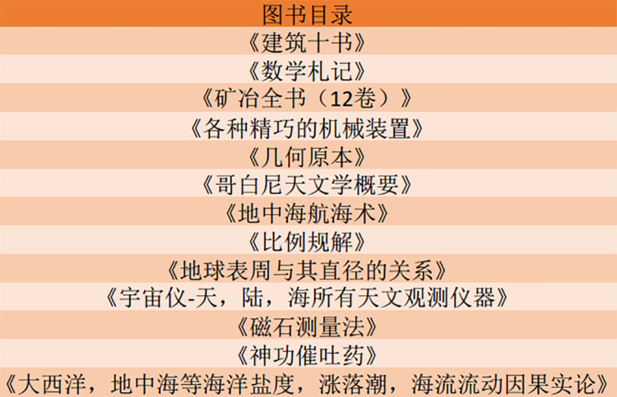

比如像建筑的，数学的，冶金的，几何的，航海的等等等等，不看这些书名也不影响理解，因为这些书有一个统一的特点，就是它们都是能实际运用到生产跟战争中的内容。

## **今日内容小结**

通过这节课，我们能得到什么科学方面的思考呢？

我之前一直提科学思维需要土壤，其实早期科学的土壤之一就是宗教，这一点从大学的建立也可以看出来，因为其中一种大学就是教会附属学院改制得到的。

在16世纪，传播科学知识的人也是传教士，所以中国古代没能在科学进程上赶上欧洲的脚步，除了我们缺少量化的思维，缺少对形而上的崇拜之外，也跟我们的宗教信仰有关。

之后我们会详细讲， 宗教的敌人并不是科学，而是其他的宗教，早期科学本身就带有宗教的属性，所以就很难被有其他信仰的人接纳。

明朝末年，中国开始采纳了传教士的各种说法，也正是因为那些传教士有意识地排除掉了传播内容里的天主教的成分，所以才会被接受。

也只有当科学真的有那么一天，完全剥离了宗教的属性之后，才有可能被大众接受。这个道理对中国如此，对伊斯兰国家更是如此。

## **今日思考题**

你觉得宗教跟科学完全剥离，需要满足哪些条件呢？那它们又是在什么时候剥离开的呢？

如果你有什么想法就留在评论中，优质的评论也是内容的一部分。

# 207｜遗憾：科学与宗教的矛盾很尖锐吗？

2018-04-18

## **概念20：遗憾**

中国在明清两朝曾长期和西方科学保持接触，关系有时亲密、有时疏远。有人认为当时的中国没有发展出现代科学很“遗憾”，而实际上，只是必然，没有什么遗憾。

上节课最后，我留了一个问题，宗教和科学什么时候会彻底地分离呢？

这个问题本身就能帮助我们训练科学思维，也能帮我们深入了解科学跟宗教是不是存在尖锐的矛盾。

## **科学与宗教的分离**

首先，我们要弄清问题中关键的词，比如说什么叫做分离，那是指科学家放弃宗教信仰吗？或者说科学人士跟宗教人士分开不同的地点办公吗？

那我们先来定义一下分离。

分离就是，当我们不再用宗教理论解释现实中那些可测量的对象，而用科学方法去解释它们的时候，那么在这个对象上，我们就做到了科学跟宗教的分离。

现实中可测的对象多得不可数，当我们解释这众多对象的时候，采用越高比例的是科学方法而不是宗教理论，两者分离就越彻底。

这个过程对单个人来说肯定是渐变的，对整个社会来说更是如此。

## **科学家与宗教信仰**

宗教是在逐渐缩小解释世界范围的，我们举两个例子：

比如之前，我们不是说过，1616年天主教会把《天体运行论》列为禁书了吗？

那这条禁书令是在219年之后，也就是1835年的时候被撤销了，这就是一个标志，也就是对太阳系内的恒星跟行星到底如何运行这件事，在这个对象上，人们普遍地不再用宗教理论去解释它们了，甚至连宗教人士都不这么解释了。

而且这件事上的渐变，甚至在解除了禁书令之后，仍然深入发展，以至于发展到了宗教团体从情感上都主动维护哥白尼和《天体运行论》的声誉。

这件事发生在2004年，那会儿学术界开始对哥白尼到底葬在哪儿这个问题很感兴趣。

因为哥白尼可以算是现代科学的开端人物，生前干了一辈子教士，教职也不显赫，去世的时候也就是普普通通下葬。等死后100年了，科学影响力变大的时候，才有人开始考证这个问题，到那会儿却没人知道他到底埋在哪儿了。

当时有人猜，大概是埋在他生前的工作单位了，就是那个弗隆堡大教堂。于是就挨个房间地查找，后来在后院的一个废弃已久的屋子的地板下，发现了一具完整的尸骨。

放射性元素测年，一看大约有500年的历史，从牙齿的磨损情况看，起码60岁以上。然后把颅骨送去做一个复原图，发现跟哥白尼生前的画像很像。2005年的时候，学术圈就严重怀疑，已经找到了哥白尼的尸骨。

最后一步确认工作是用 DNA 分析完成的，在那个时候历史研究能够用上 DNA 测序，那已经是非常前沿的方法了，从遗骨的牙齿上采集了一些 DNA，那另外的 DNA 是从哪弄的呢？哪些才是哥白尼的 DNA 呢？

那这个就是从哥白尼生前那40本藏书中挨页挨页地翻，在个别的书页里就发现了头发。

那这头发是谁的呢？

大概率说应该就是哥白尼的头发。而且还对比了不同的头发，发现都是一个人的。

最终，用头发上的 DNA 特征跟这具遗骨的牙齿的 DNA 一测，发现完全吻合，这一下就确认了哥白尼的身份。

2010年5月22日，弗隆堡大教堂重新为哥白尼举行了隆重的下葬仪式，主教发言说：

今天的葬礼具有象征意义，显现科学与宗教的和解，哥白尼为当地留下的遗产不止勤奋工作，全心投入，更重要的是他的科学天赋。

你看，从1835年《天体运行论》不再被列为禁书，到2010年为哥白尼举行隆重的葬礼，人们看待行星运行规则已经做到了宗教跟科学上的分离。

但这个也只是天主教对单个科学家的态度。

我们再看看更加广泛的具有统计意义的情况，就是科学家们的宗教信仰是不是很普遍呢？

这个研究发表在《自然》上，它对比了1914年跟1998年，这间隔了84年之后，美国的大科学家对两个关键问题的看法，而且作了统计。

哪两个问题呢？

一个是对神有没有信仰，一个是相不相信存在永生。

那我们先说结果：

1914年，对神有信仰的大科学家占比27.7%，1998年这个比例降低到7%，相不相信永生这件事，从1914年的35.2%降低到1998年的7.9%。

好，咱们仍然秉承科学思维的惯性，把这名词界定清晰，什么叫大科学家？

就是美国科学院的院士，1914年统计了1000个成员，1998年的时候统计了400个成员，所以还是比较有代表性的。

这个统计同时也能回答很多人的问题，那就是科学家有没有宗教信仰，非黑即白的观点非常普遍，不少人认为，既然都是大科学家了，就不会有宗教信仰了。

其实真实情况是：

90%以上的大科学家没有，剩下少数的即便有，宗教也只会出现在他生活中的其他方面，而一定不可能出现在他研究的那个领域，否则他不可能是大科学家。

通过上面两个例子，我们同时也能感受到，宗教跟科学并没有特别对立。

## **宗教之间的矛盾**

这跟很多人印象中是矛盾的，因为从上学起，教科书里一直说，科学与宗教有尖锐的矛盾。

尤其是小学起就学习布鲁诺为了维护“日心说”反对教会“地心说”，最终被烧死在鲜花广场的事，而且还写进了语文课本。

布鲁诺确实是被执行火刑的，只是执行火刑的理由并不是他坚持“日心说”，而是提出了另外一种另类的宗教，主要是推崇古埃及的赫尔墨斯法术，认为意大利是一切罪恶的渊源，耶稣是个魔术师，魔鬼将获得拯救之类的言论。

在他崇拜的另类宗教里，还有对世界的描述，那就是宇宙没有大小之分，没有有限跟无限之分，没有中心与周围之分，而哥白尼的“日心说”就说的是地球不是中心，就凭着这么一点点生拉硬拽上的关系，就被布鲁诺拿来证明他反对基督教的理论。

如果你只是觉得这是从观点上分析的，理由不够充足，那我们还可以再看看时间点。

布鲁诺是1576年因为违反了宗教教义被开除了教职，而且还被追捕，1600年的时候被烧死的。可是《天体运行论》是1616年才被列为禁书，这中间隔了43年时间。

所以你想，如果一个人只因为宣扬“日心说”就要被烧死，那怎么可能“日心说”的书籍要在这个人都被处决后16年才被定义为违反教义呢？

所以，布鲁诺的死，其实反映的是不同宗教之间才有的尖锐矛盾。

同样，经常误导人的例子还有伽利略因为出版了《关于两个世界系统的对话》被教会软禁了10年的传说。

实际情况是这样，1632年书籍出版了，审查了1年，到了1633年作出了判决，要给伽利略终身监禁，但是考虑他的年龄比较大，认错态度也不错，就改为在锡耶纳大主教皮科鲁米尼家中执行软禁。

而实际上，这位大主教对伽利略是十分尊重的，教会要求限制外人拜访，每天写了什么要审查，可是都没有执行，时不时就在大主教的家里搞学术交流会。

伽利略跟外界的通信也比较通畅，甚至还把生前最后一部书稿《两种新科学》也带了出去，在荷兰印刷出版。

软禁了5年之后，有人告密说，大主教没有执行软禁到位，但是考虑那个时候伽利略已经双目失明了，还有疝气，教会就彻底放弃了监视，让伽利略回到老家佛罗伦萨治病。

到家之后又过了4年，他在家中心脏病发作去世，享年77岁。他去世之后，当时的托斯卡纳大公费迪南德二世还把他厚葬在佛罗伦萨著名的圣十字大教堂，墓穴对面就是著名的画家米开朗基罗。

你看，如果宗教跟科学真的是水火不容的矛盾，那这些待遇是不可能有的。

## **今日内容小结**

这节课我们讲了几个典型的例子来说明宗教跟科学在逐渐地分离。

你也知道，原来宗教跟科学之间的矛盾没有那么你死我活，这种冲突的激烈程度是远比不上一个宗教跟另外一个宗教之间的矛盾的。

破除这种误解的同时，我们再往深了想想，这就能说明宗教跟科学是协调统一，甚至宗教是科学之母吗？

也不能这么说。

因为在现代科学诞生之前的年代，天主教是当时文化中最为强大的力量，强有力的意识形态渗透到生活的方方面面，音乐、绘画、小说、戏剧，包括人的行为方式，等等等等。

中世纪之后，每一次精神上的醒悟、启蒙，每一种新文化都必然夹杂着宗教的痕迹。

如果我们把科学也当作是一种文化，那它从宗教环境中诞生，这个过程比喻起来有点像挖金子，挖出来的必定不是什么纯金，而是金矿石，这金矿石里混着各种东西。要得到纯金，还有很多步骤要完成。

金子虽然是从土里挖出来的，但是土地可不是什么金元素之母，金元素之母根上还是来源于几十亿年前太阳附近的那颗超新星爆发。

就算是一些科学人士被宗教人士迫害的例子，只要仔细地参考历史细节也会发现一条规律：

冲突来自一方影响了另一方赚钱，或者影响了另一方的仕途，或者是影响了另一方的安全。

那下节课，我给你具体说一个例子。

## **今日思考题**

开头我提过一个对科学家信仰神跟信仰永生的统计，虽然科学家信这些的比例不高，但是还有少部分信的。那假如，我们把科学家也按学科来分类，你认为哪类科学家最容易对神有信仰，最容易相信永生的存在呢？

如果你想到了，就把理由留在评论中。

# 208｜遗憾：清朝是怎么对待西方科学的？

2018-04-19

## **概念20：遗憾**

中国在明清两朝曾长期和西方科学保持接触，关系有时亲密、有时疏远。有人认为当时的中国没有发展出现代科学很“遗憾”，而实际上，只是必然，没有什么遗憾。

## **上节思考题解答**

上节课最后，我给大家留了一个问题，就是如果科学家按学科来分类，你觉得哪个分支的大科学家最容易有对神的信仰，最容易相信永生的存在呢？

这个答案是：数学家。

为什么会这样呢？

相信大家也能猜到，因为数学研究到院士的级别，已经不再是跟计算机、金融各方面结合的应用数学了，而是纯粹的逻辑证明跟演算的过程，是一个跟现实世界几乎没有对应关系的数学世界。

现实中的人和物自然就不在数学里，上帝或者其他的神也一样不在数学的世界里，有没有宗教信仰，对数学家的工作没有直接的影响。

但从事物理跟生物研究的大科学家中，必定会筛掉一些因为宗教信仰而无法在科学上前行的人。

所以数学家更信仰神，更相信永生。

当然，这个答案并不仅仅是从理论上猜的，实际上在那篇研究中就有统计：

对神有信仰，相信永生的数学家，分别是14.3%信神，15.0%相信永生。

数学这种脱离现实存在的属性也有其他的例证。

比如像斯大林时期意识形态大清洗，科学界也连带受了不少损失，不少科学家被判刑，被流放。斯大林在科研方面也要插手，比如说苏联研究遗传学跟研究分子生物学的人，那损失非常惨重。

其他学科也难逃厄运，因为所有存在外国科学家人名的公式、理论，都很有可能代表着资产阶级的意识形态。

如果某一个公式、定理都重要到不能不写出来的时候，那也要把这个公式前面的那个欧美科学家的名字给抹去。你比如像薛定谔方程，也许就要另外起一个名字了，叫做基里连科方程。因为薛定谔这个人生活作风有问题嘛。

但那个年代的斯大林唯独没有插手的一个学科就是数学，为什么呢？

因为他实在弄不懂那些数学家到底搞了什么，就连那些国外的数学家搞了什么东西，听上去也不太会有颠覆苏维埃的嫌疑。

所以，数学家的伟大跟孤独是可见一斑的。

## **地下传教**

那咱们说回上节课的话题，我们说到，科学与宗教表面上产生了冲突，但实际上， 冲突的本质不是为了追求真理在观念上的针锋相对，而是科学妨碍了其他人挣钱，妨碍了其他人升官，妨碍了国家安全，等等等等。

这个例子要从金尼阁带着西书7000册回到澳门说起。

他当年满怀希望地回来，但是这几年的传教士在中国是毫无地位的，各地都有教堂被拆除，西方的传教士大都被赶到澳门去了。

为了把传书布道的任务完成，从1619年起，主要有8位不怕死的传教士不断地穿梭在中国内陆跟澳门，把西书7000册秘密地运到内地，组织翻译，以地下活动的方式，以传播科学知识为主的方式暗中普及天主教。

这8个人里，金尼阁我们说过，另外几个人里，像汤若望、邓玉函、罗雅各都在其中。当然这些都是他们的中文名，实际上都是外国人。

这几位仁兄也都是护送西书7000册的时候一起乘船来到的中国，他们在内地活动的这几年还真打动了几位官员的心，比如像徐光启、李之藻、杨延筠。这些官员也师从这几位传教士，深入地学习了数学、几何、拉丁语。

## **利益带来重用**

这种地下传教的窘境维持的时间不久，因为下禁教令的万历皇帝在第二年，也就是1620年就死了。

更好的一个机会是在1622年的6月份，英国荷兰的联军入侵澳门，汤若望、罗雅各就指挥着重炮手们把侵略军彻底地击退了。

这一下给明朝解了围，他们的学生徐光启就借这个机会上书熹宗皇帝朱由校，理由很站得住脚，因为之前沈榷教案，您爷爷把这些教士都赶出去了，但现在你看，国家遭到了外敌入侵，这几位传教士是利用西方的弹道技术、火炮技术把敌舰给击退的。那现在推荐给您，这几个人绝对靠得住，留在身边准有用。

熹宗后来准奏了，汤若望这几个人就带着丰富的图书和天文观测设备到了北京。于是，明末第一次对西方科学人士的打压就这么过去了。

你看，之所以这次可以平息，原因不是观念上协调统一了，接受了西方的科学观点，甚至接受了天主教，不是这样，而是因为非常直接的利益，因为它可以提升国家安全。

等汤若望到了北京半年多，就准确预测了一个月食，而且还提前很久预测出第二年的月食时间，结果第二年，1624年9月20号，月食又如期而至。不但如此，汤若望还把测算月食的方法印了好几份赠送给了朝廷大员们。

西方科学真正彰显实力是在4年之后，1630年，当时徐光启已经是礼部尚书了。明朝以来一直使用的历法叫大统历，300多年都没有修过，这在中国历朝皇帝中都是极为罕见的。比如像宋朝，修订立法一共有20多次，连短短的元朝都修订过两次，但是明朝一次都没有，一直用这一个。

所以到了明朝最后一个皇帝崇祯那会儿，大统历的误差已经非常大了。这会儿徐光启就力推汤若望入钦天监，协助他完成历法的修订。最终写成了《崇祯历书》。

那要说历书有什么用呢？

通俗来说，就是国家来主导的一本算命的书，人们就根据星象的排列位置，准确地判断哪天会有吉，哪天会有凶，然后根据这些说法来安排生产生活。虽然算命的部分是纯属迷信的，但是要准确地预测星象，这可是实打实的能耐。

所以，这次科学人士得以受重用，依然是跟利益紧密结合的。

后来汤若望还奉旨造了不少大炮，这类工作对他来说不但属于非专业，而且他内心都很抵触，也申诉过，就说：

制造武器这种工作跟自己的身份不相符，而且对于怎么制造火炮自己只有那么一点点微末的书本知识，完全就没实践过。

可是皇上不同意，汤若望无可奈何，也只能听命。最后居然就凭着这么一点点纸上谈兵的科学知识，他愣是在两年的时间里造出20门性能优质的铜炮，还写了一本制造武器的书，叫《火攻挈要》，可见当时欧洲在武器技术上的实力已经远远领先中国了。

## **宗教间的矛盾**

崇祯再怎么努力也没法挽回大局，明朝不久就灭亡了，李自成的统治也没维持多久，清军入关，清朝是这个政策，就是从前明朝很多官吏，你只要还能干活，只要愿意干活，就维持原来的状态。

尤其是像汤若望这种黄头发蓝眼睛的钦天监，那更是如此，因为这是需要特殊技能的职位，其他人还不一定能干，他就继续担任顺治皇帝手下的钦天监监正。

当时清朝使用的历叫《时宪历》，就是根据汤若望的西洋新书历法制订的。汤若望这一干，又是11年。老头63岁的时候，已经是非常得摄政王多尔衮跟顺治皇帝的信任了，受封通政使，晋升一品大员，而且还封赠三代。

什么意思？

就是他这一辈，他父母那一辈，他爷爷奶奶那一辈，都要授予二品官员、三品官员的待遇，还要赐一个封号。这一批赐封的诏书跟奖赏在1661年的时候，就从北京直接送到了汤若望在德国的科隆老家。也不知道汤若望的亲戚们当时看到这封来自中国的信，心情是怎么样的。

但汤若望已经在中国生活了42年了，就在册封的这一年，顺治皇帝去世了，8岁的康熙登基，但是并不掌权，是由鳌拜一手遮天的。

鳌拜这个人从来就是反对西洋学说，不满外国人参政，尤其敌视传教士，于是就在顺治去世后的第三年，指使杨光先控告汤若望，一共三大罪状，叫潜谋造反、邪说惑众、历法荒谬。

杨光先本是在钦天监工作，现在又写了一篇叫《新法十谬》，说的就是汤若望历法中错误百出。理由就是说汤若望的历法把吉凶给颠倒了，导致顺治的四儿子荣亲王在错误的日期下葬，而且产生了连锁反应，最终在不到半年的时间里，董鄂妃、顺治帝相继病逝。

杨光先对天主教的传教士这么怀恨在心，也是因为他信奉的是回教，回教中的历法跟汤若望的那一套完全不一样。

于是在鳌拜的授意下，73岁的汤若望跟他的手下，比利时的传教士南怀仁，还有钦天监另外7名中国官员一同蹲了监狱。当年的汤若望已经是中风瘫痪在床，说话都已经模糊了，所有的交流都要南怀仁来帮忙才可以。

尽管如此，所有人，包括汤若望仍然是被判处死刑，而且还是死刑中最极端的凌迟，而且这些人超过1岁的孩子也都统统斩首。

不知道大家还记得天主教是怎么对待70岁的伽利略吧，从终身监禁改为家中执行，从家中执行减到回家治病。但同样是德高望重的汤若望，受到的待遇就完全不一样了，是死刑中最极端的那个。

这种你死我活的冲突体现的正是宗教与宗教之间的矛盾，而不是科学跟回教的矛盾。

但是，就在要执行凌迟的时候，1665年，北京通州发生了罕见的6.5级大地震，皇宫里是房倒屋塌，倒塌的房屋引起了火灾，烧毁了40多间房子，而且三天之内余震不断。就在这三天里，皇后都不敢进屋，搭棚子在外面睡觉。而且紧接着，天上还出现了大彗星。

你想，当年说荣亲王下葬的时间错误，之后导致顺治帝跟董鄂妃去世，就这样现在听起来荒唐的结论，当时整个宫廷都是深信不疑的。

那现在，天现恶兆，同时又出现了闻所未闻的大地震，所以当时所有人都认为是有人干错了事，老天在示警。

这个时候，孝庄太皇太后下旨，释放汤若望。最终逃过一死的也只有汤若望、南怀仁跟另外两个中国人，那两个中国人还被流放了。剩下的五个人是从轻判罚改为斩首，不牵连家人了。

你不要小看这些人，因为他们常年在汤若望的手下，在天文跟数学的知识水平上其实已经是那个时候中国最顶尖的人物了，他们保留了西书7000册对中国最后那么一点影响。

但现在，这些人在权力斗争中消亡殆尽。

汤若望被释放之后也已经奄奄一息，在第二年去世了，47年在中国传教，最后客死在北京。

## **知识间的对抗**

这之后，杨光先正式执掌了钦天监，是监正。南怀仁被委派为钦天监的监副，重新修改历法之后，参考的就是杨光先信奉的回教中的历法。

可是科学的正确与否不由政治斗争说了算，杨光先的历法误差极大，所以在他的历书中只能硬往里生加几个春分，多加几个闰月来充数，拆东墙补西墙的事儿最终还是撑不住，观测跟历法总是不能吻合。

南怀仁呢？

抓住了机会，在康熙16岁智擒鳌拜之后，南怀仁操着一口非常不流利的汉语，斗胆上书康熙，挨条地陈述杨光先历法的错误。

当时这两个人是谁也不服谁，于是就约定了时间，当着文武百官的面，演示测算太阳方位的技能。结果，手握落后技术的杨光先肯定是完败啊。回回教掌握的天文知识完全没法跟当时欧洲的天文知识相提并论。

年轻聪明的康熙一下就意识到了，在天文知识方面，南怀仁掌握的那一套远超过自己原有的。

南怀仁胜出这一战之后才使出了真正的绝招，继续指控杨光先攀附鳌拜，诬告汤若望跟上一届被凌迟跟斩首的钦天监官员们。

最终，杨光先被判处斩首，但是康熙却刹住了车，以他年老为由赦免了，官职一撸到底。杨光先当年就在回乡的途中去世了。

康熙随即为所有历法冤案中的官员昭雪，归还汤若望“通玄教师”的称号，重修汤若望的坟墓，亲自撰写了祭文。这才最终平息了一场浩大的冤案。

## **今日内容小结**

那这节课，我们可以看到，如果客观地看待科学，应该把它当作是一种文化。

一种有竞争力的新文化融入到社会之后，冲击旧有的利益集团，不论是官职还是金钱，既得利益者一定要尽最大的力量反对它。

所以客观地说，科学与宗教之间的矛盾根本就算不上激烈，科学与其他的非欧洲的古代文化之间的矛盾才会达到你死我活的状态。

## **今日思考题**

如果康熙支持大搞科学，科学可以在中国生根发芽吗？

如果你想到了，就留在评论中。

# 209｜问答：冥想和灵修对身体有益吗？

2018-04-20

问答

有很多同学都问过，冥想或者灵修对身体有什么影响？

简单回答是：

像锻炼身体那样，自主地选择冥想或者灵修对人是有益处的。

但如果是社会上办的收费的灵修班，组织的培训，这都掺杂了很多虚假的宣传在里边，而且不少非但无益反而有害。

具体来说，冥想几乎是所有宗教里的一项活动，各个地方的定义不同，比如说专注冥想是让注意力集中在某一个事物上，正念冥想是尽量地让注意力不放在任何事物上，还有其他的慈悲冥想或者是仁爱冥想，总之是让人处于摆脱俗物的思想状态。

但这个领域长久以来一直没有系统化的大规模的对比强的研究，信息不透明，就很容易成为骗子的聚集地。

值得参考的高质量的研究是从2000年开始的，威斯康辛大学麦迪逊分校做了一个对100多名佛教人士的神经学研究，他们挑选的都是我们俗称的得道高僧，都有超过1万小时的冥想经验。

神经学家们按照不同的冥想方式设计了不同的实验，那我们先说说实验结果，再来说说结论的价值，从中你也能体会到科学思维的作用。

## **专注冥想**

长期训练专注冥想的人，保持警觉的能力强，而且对外界的刺激反应速度表现非常稳定，这个就是专注冥想对身体影响的结论。

但是科学家们是用什么实验来印证这个观点的呢？

他们是让被试者戴上耳机，耳机里播放的声音大多数的时候都是同一个频率，持续10分钟的时间里，会偶尔地冒出一个轻微的高音，当高音出现的时候，被试者需要按下按钮，表示自己听到了。最后来衡量普通人跟训练有素的专注冥想者在这个测试中的反应速度谁快谁慢。

总体上，专注冥想者反应速度更快，而且每次高音出现之后的反应时间方差更小。

方差，是一个统计学上的专业词，大概的意思是说，实验得到的一大堆同类型的数据，数据与数据之间的差别越小，方差就越小。

比如像国旗护卫队的士兵们，他们身高的方差就要比一个班的同学的身高的方差要小很多。国旗班的人身高都集中在1米85左右，而一个班的同学，身高1米4的也有，1米9的也有，这就是方差的意思。

专注冥想者听到高音之后，按下的按钮反应时间更快，每次的反应时间还都差不多。 这个是实验测完的最初的意义。

但后来被引申为保持警觉的能力比较强，所以对这样的心理学实验，我们尤其需要搞清实验到底做了什么，因为按下按钮又快又稳，这件事在有些人看来跟警觉是没什么关联的。

所以， 心理学实验直接说结论的话，不同人对它的理解可能存在很大的误解。

## **正念冥想**

那刚刚咱们说过专注冥想的效果，那么还是按照这个套路，我们来说正念冥想。

先说结论：

它有利于提升注意力，可以缓解焦虑跟抑郁的情绪。

那神经科学家又是通过什么实验来印证这一点的呢？

注意力的实验是这样做的：

先在屏幕上显示两个数字，比如说13、29，然后再显示一长串的数字，让被试者从这一长串数字里找出刚刚显示的数字。

一般来说，先显示的那两个数字如果同时出现的话，被试者很容易在后面一长串数字里找出其中一个来，那另一个是什么，他自己也忘了。

但是显示的两个数字，如果中间稍稍留一个间隔时间，那么之后被试者就很容易从一长串数字里把两个数全都找出来，这两个数显示的间隔越长，之后找出来的正确率就越高。

而对于那些正念冥想的专业人士来说，他们在两个数字显示间隔时间很小的情况下，也能很好地完成这个任务，那科学家就用这个实验来说明正念冥想能提升注意力。

当然，你也可以把它简单理解成：

瞬间记忆存储的带宽比较宽。

所以你看，心理学实验如果只看最终结论，是比较务虚的一种态度，最好还是问问它到底做了什么。

那么对于缓解焦虑跟抑郁的情绪，是给被试者刺痛，比如说针刺，然后测量他们脑部岛叶皮层跟杏仁核的神经活动强度。因为这两个区域是跟焦虑、痛苦的情绪密切相关的。

正念冥想的大师虽然也一样感觉到痛苦，但是他们相关脑区的神经活动比普通人要弱很多。此外还有很多行为学上的研究也证明了这一点。

所以就得出结论，正念冥想对治疗抑郁症有一些作用。

## **冥想的价值**

慈悲冥想、仁爱冥想也有类似的实验，最后在行为学的实验中观察到被试者更亲人，更愿意社交，有更弱的自我概念。

总的来说， 学术界看待冥想对身体的影响是持一种谨慎乐观的态度，只是因为脑科学还太不系统了，实验又太难标准化，所以现在得出的结论不够稳固。

在 A 那里可以观察到的，在 B 那里又没法复现出来，这种事太正常了。

但如果脱离科学研究，我们从感性上想想，一个人不用借助什么药物，也不借助什么设备，只需要在行为上自我约束，自我管理，就可以暂时摆脱世俗。

不论是发财时的兴奋，还是欠债时的心烦，都不去想，可以不受情绪驱使，沉浸一段时间，过一会儿重新回到繁杂的生活中。

这样的状态起码对自己，对他人都不是什么坏事。

## **不正当的冥想班**

但实际情况却不是学术界研究的这么单纯，因为几年前，社会上各种盈利机构就发现了冥想的商机，因为它确实在实施的时候门槛很低，只需要把标语贴出来，大家宣传，自然会有人来。

比如说现在各种正念冥想培训班、灵修班、研习会，就打着潜能开发、家庭关爱、脑训练、幸福治疗、亲子关系、智库分析，甚至是爱心、公益、免费的旗号就这么出现了。他们把冥想掺杂着各种孝道、弟子规、家庭关系、企业管理的内容贩卖。

有的是搞线下演讲会，有的是搞高端的旅游团，去缅甸、印度，号称闭关修炼。组织者往往是某某大师，浑身上下金光灿灿，或者是一袭白衣飘飘，好像古装剧里的人物，甚至有一些自成一派，管自己叫什么什么教。

培训过程中充斥着各种迷信跟伪科学，比如说让大家敞开心扉，轮流向组织内的成员诉说自己最痛苦的往事，之后所有人痛斥他的不对。或者是宣扬死人复生，转世投胎这些内容。

但这些还是比较低档次的，高级的骗术中，还叠加了传销的功能，拉人进组织可以拿提成，分几级代理，拉的越多赚的越多。

就这样，本来已经带有洗脑性质的灵修班，又叠加上金钱的奖励，参与的人真的有可能完全失去判断力。

这种怀着不正当的目的搞正念培训或者灵修的组织，常用的关键词就是发现自己、唤醒潜意识、提升能力、改善身心状态、增进家庭关系、优化人际关系、实现财务自由。

所以， 冥想大概率说是一项积极的活动，但如果自己都懒得去找方法去实践，而希望通过交几万块钱或几千块钱一步登天的话，这样带着引号的“冥想班”就约等于是邪教了。

希望每个人都能辨识清楚。

好了，关于冥想的问题就回答到这儿。

# 210｜问答：Wi-Fi网速的“木桶效应”

2018-04-21

问答

有同学问，为什么家里带宽已经500兆了，还是上网非常慢呢？不论是开网页还是下载都跟从前20兆没什么区别。

简单回答：

这个问题大都发生在硬件上，可能需要重新买装备才能解决。

响应总理的号召，现在宽带服务也都是提速降费，不少已经做到了500兆的服务。但因为设备上很多细节都没作调整，所以有些人花了500兆的钱，结果只享受到了几十兆的服务。

这个问题要解决，可以用一条主线捋下来，这条主线就是从网络服务的源头捋。

## **选择运营商**

首先就是选择运营商，中国现在的情况是，想要质量最好的服务就选一级运营商，其实就两家，北方用户选联通，南方用户选电信。而且注意，运营商准确的名字就是中国联通跟中国电信，而不是其他的二级运营商。

比如像电信通、长城宽带、宽带通、歌华宽带、电力宽带等等，这些就是二级运营商。他们经常把自己代理的一级运营商的名字写的很大，有时候经验不丰富，搬家或者装新房的时候，选择宽带就容易看错。

电信跟联通的快，体现在响应速度上，这是什么意思呢？

这个网速的快慢给人的感受有两个指标是最重要的：

* 一个叫做最高传输速度，它决定了下载的最高速度有多快；
* 另一个就叫做响应的速度，它决定了上网卡不卡。

一级运营商跟二级运营商提供的服务质量差别最大的就是在这第二个指标，响应速度上。

这个差别还不是你100分我70分那样的差距，而是非常大的。平均来看，如果选择常用的几万个地址访问，一级运营商可以把响应时间控制在5毫秒之内，二级运营商参差不齐，仍然是这几万个常用地址，响应时间分布在10到100毫秒之间。

响应时间影响最大的就是玩游戏，比如像射击游戏，明明是你先开的火，但因为响应时间慢，你开火的指令落后了50毫秒，远方的服务器才收到，于是你被后开火的对手击中了。

除此之外，还有很多操作，比如说打开网页的速度，刷微博的速度，看朋友圈打开的那一刹那的速度，也受了响应时间的影响。

有时候运气不好，使用二级运营商，要等上2到3秒钟都没有反应，这都是有可能的。

国家对带宽是多少，需要达到什么指标有硬性的要求，所以二级运营商就算响应速度慢，下载也不会有虚标的问题。如果你追求极致的体验，首先应该选择联通或者是电信。

## **光纤接口**

顺着信号的流向，接下来就是光纤入户了。

对于200兆或者是比200兆更高的光纤，配备的猫也都是高一等的。但是猫有2到4个输出口，基本上这几个口里头只有一个口是千兆口。

什么是千兆口呢？

也就是可以满载稳定输出1000兆这样速度的口，剩下的口全都是百兆口，也就是100兆。

如果你用了其他比较慢的口输出接到无线路由器，那么从光猫这个环节上看，家里的网络服务就被限制在100兆了。

无论你实际中买的是200兆还是500兆，所以一定要注意在那4个口里认准那个千兆口，用它来输出接到无线路由上。这一点如果不注意的话，其实是吃了一个很大的硬亏。

## **Wi-Fi 信号**

那继续顺着网络服务信号往下走，就要到 Wi-Fi 信号了。

大部分的猫是直接接无线路由器的，再由无线路由器给家里的手机、智能电视、笔记本、iPad 提供信号。

所以如果猫太老旧的话，也可能让服务缩水。

比如说很多200兆的网，实际运营商会多留出一些余量，真的你要去跑满载测试，可能测完都要接近300兆了。这个时候，传统的 2.4G Wi-Fi 的设备，比如说2015年之前的大部分 Wi-Fi 设备最高只能跑到200兆。

这个时候你就得看看自己家里的无线路由器是不是支持 802.11ac，因为只有这协议里才添加了对 5G 赫兹的 Wi-Fi 支持，在新的 ac 规则里，带宽是可以跑到1700兆的。这就比现在可以买到的民用最高的网络服务1000兆还要宽不少。

你要保证了这一点，才能在理论上保证无线路由器没有让网络服务缩水。

## **路由器**

那顺着网络服务的信号继续往下走，就是无线信号在室内的空间传播了。

这个环节，不可控的因素非常多，墙有多少层是影响最大的，承重墙里的金属跟比较厚的水泥对信号的衰减影响很大，可以衰减90%或者以上的能量。

不过，这些无线信号传输并不是依赖于能量的强弱，而是依赖于信号的清晰度。只要它足够清晰，尽管能量再弱，在手机端还是会把它放大还原的。

所以买一个好的无线路由器就很重要了。基本上像网件、华硕这样的品牌，价格在1000块钱以上的无线路由器，信号都是非常好的。

比如说在卫生间跟卧室，隔着两堵承重墙，如果用这样的路由器，起码 2.4G 的 Wi-Fi 几乎是不受任何影响的。

但如果用的是那种几十块钱的无线路由器，那在卫生间不要说上网了，几乎信号都收不到。而且因为信号从无线路由器开始变成电磁波了，这会多少影响响应时间。

最顶级的无线路由器，比如说2000多块钱一个的路由器，可以达到跟用有线网络同样的响应速度。但如果是那种几十块钱的路由器，响应时间在猫上可能才3毫秒。但是经过这个破的无线路由之后，延迟可能就能达到30毫秒。

## **接收终端**

顺着网络服务信号继续往下走，那就到了笔记本，手机，智能电视这些终端了。

它们接收的模块也是一个无线网卡，如果这个无线网卡支持 802.11ac 这个协议的话，那按说就可以充分使用500兆以上的带宽了。

但因为信号是无线的，总会受到干扰，假如入户的带宽是500兆的话，因为服务商会留出一些余量，那我们用网线去测，甚至可能达到600兆的带宽，响应速度只有2毫秒。

但你不用网线，一定要用无线的话，我们仍然用那种最贵的2000多块钱的无线路由器，用500多块钱的无线网卡去接收。

那假如家里的面积大约是80平米，这样能达到什么性能呢？

基本能保证在家里的各处测试的带宽都能超过300兆，响应速度能在2到6毫秒之间，有些地方特别合适，速度可能能跑到500。

但如果你用的只是100多块钱出头的东西，也不支持 802.11ac 设备的话，那虽然你买的是500兆的带宽，实际测完了，二三十兆也是有可能的，而且响应时间甚至可能超过50毫秒。

## **电力猫**

真的追求顶级的使用体验，其实插网线才是唯一的选择，但是因为很少有人能为了这个体验的提升，可着天花板，可着门框去布线。

所以其实还有另外一个替代性的方案，就是用电力猫。

它是接在路由器后面的设备，可以把网络信号加载到家里墙中那个220伏电压的信号当中，每家的墙里头都布满了电线，所以电力猫至少要买两个才能用，一个是把信号加载到墙里的电线上，另一个是插在其它屋里的插销座上，把信号取出来。

这个效率跟响应速度，理论上说是跟使用网线一样快的。

但是也还是存在设备带宽的问题，因为大部分能买到的电力猫，你要觉得价格合适，你看它的带宽都是100兆以下的。

如果你家是500兆的带宽，如果觉得 Wi-Fi 太慢的话，买电力猫时也必须注意，带宽要在500兆以上，最好是1000兆以上的电力猫。这个价格就比较贵了，一对可能至少也要6、7百块钱。

电力猫的劣势在于效果比较难把控，比如在不摸底的情况下，最好的效果一定是把电力猫直接插在墙上的单独的插座上，那个插座就不要再插任何其它东西了，接线板也不要插。

我就在购物的评论里头看到有人这么说，说随便就插在一个插线板上了，结果那个插线板上还有其他的用电器，这个600兆的电力猫最终测完带宽只有120兆，这就是干扰造成的。如果把它换到墙上单独的插座，速度马上又升到600兆。

现在很多电力猫的设计很人性化，本身就带有 Wi-Fi 的功能，它不但能把墙里电线中的信号抓出来，通过网线传输，还能整合成WIFI的信号输出。这样一来，家里的无线路由反而可以省下了。

## **今日问答小结**

这个答疑，我们是顺着网络信号，从源头到使用端的顺序捋下来的，你发现有一个宗旨没有，就是说：

如果我们要把这条通路看成是一个管道，那么为了保证足够快的信息流量，这个管道中只要在信号上，在格式上有任何的变更，任何一个环节的带宽都不要低于源头的流量才可以。

这种木桶效应，在工程领域是处处可以体现到的。

所以你也可以理解，网速要是慢，那真是各家有各家的慢，千奇百怪。但网速要是快，实现的方法并不多，就那么几种定式。

人生可能也是这样的。

好，关于怎么提升网速的问题就回答这么多。

# 211｜遗憾：康熙的最大爱好：科学

2018-04-23

## **概念20：遗憾**

中国在明清两朝曾长期和西方科学保持接触，关系有时亲密、有时疏远。有人认为当时的中国没有发展出现代科学很“遗憾”，而实际上，只是必然，没有什么遗憾。

上节课最后，我给大家留了一个问题，假如康熙皇帝喜欢科学，大力支持，西方兴起的科学可以在中国生根发芽吗？

答案是：

顶多增加了一些生根发芽的可能性，但起不了决定作用。

科学可以延续下去，需要两个方向的支持：

* 一个，是自上而下的支持，这个方向提供了最初的权力合法性跟资金；
* 另一个，是自下而上的支持，这个方向提供了足够的人。

当两个方向的支持共同维持一段时间之后，科学就可以自己造血养活自己。后来，还不止造血，等到科学制造出来的东西都是真金白银的时候，那就稳固了。

## **喜欢科学的康熙**

那这节课，我们先说说科学在中国第一次产生的自上而下的支持。

这个指的就是南怀仁为了给蒙冤的传教士昭雪，和杨光先当场较量，测算日晷的方位胜利之后，一下就把康熙对西方科学的兴趣勾起来了。

看过金庸武侠小说《鹿鼎记》的人可能有印象，那里面就有南怀仁，在第34回是这么写的：

只听得书房外脚步声响，一名小太监道：“启禀皇上，南怀仁、汤若望侍候皇上”，康熙点点头，小太监传呼出去，进来两个身材高大的外国人，跪下向康熙磕头。韦小宝大是奇怪，心想：“怎么有外国鬼子来宫里，真是奇哉怪也”。

这里描述的场景就是南怀仁给康熙上课，当然，作为小说有虚构的部分，因为汤若望那个时候实际上已经去世了，不可能给康熙辅导天文历法。

但南怀仁给康熙上课，这件事在历史上是确有其事的，就是在康熙刚刚扫清鳌拜余孽之后，就开始把养心殿专门设立成自己学习自然科学的学堂了，每天由南怀仁讲天文、数学、几何，每天学习时间很少低于两个小时。

据当时的记载，康熙这么勤奋规律地学习，一共维持了大约两年多的时间。康熙明显不是为了应付一个君王应有的生活作风才去学这些东西，而是兴趣所致。

南怀仁在自己的著作《欧洲天文学》里曾经详细描写过他在中国传教，做官的经历。说17岁的康熙正处于钻研学业的年龄，当时他每天除了完成传统的中国学问，其他业余时间差不多都分给了数学。

南怀仁的笔记里这么写：

皇帝白天大部分时间是在我们讲课的场所里度过的，每天早晚我们入宫出宫，都有上驷院备马负责接送，有两位精通满汉语言的官员协助我们准备讲稿，另外还有书吏把文稿誊写清楚。 我们每天对皇帝讲授课程的时候，皇帝听讲非常认真，反复练习，亲手画图，不懂就问，讲完课他还会把文稿留在身边反复地阅读。皇帝还经常练习运算和仪器的使用，经常复习欧几里得主要定律，并努力把推理过程记住。 通过5、6个月的学习，康熙皇帝精通了几何原理，以至于一看到某个定理相关的图形就立刻能想象到对应的定律和证明过程。 为了便于理解，当时是用满语给康熙讲解的《欧几里得几何原理》。尽管很多问题极其复杂，而且我们在讲解的时候也不大注意君臣礼节，但皇帝从不感到厌烦。 最初皇帝对一些证明很费解，确切地说，主要因为语言障碍使我们不能灵活地运用恰当的词汇表达清晰，但不管怎样，皇帝总是不厌其烦地反复试探解法，他时而向这个传教士，时而又向那个传教士再三询问。 他那种高度的自觉，专心致志听我们讲课的情形，让人对他钦佩之至。

从这段记录里我们可以看出，康熙对西方科学并不是蜻蜓点水式的了解，而是怀着兴趣，系统化地学习。

掌握了数学工具之后，他也开始推算天象，时不时就从史书的天文学部分里找出一些错误。

比如28岁下江南，到了南京登上了观象台，跟负责天象的官员们聊天，就说道：“一直听说有这么一句俗话，老人星见（xiàn），天下太平，不知道你们怎么看呀？”

在座的官员是连连点头称是，而且还给康熙指，说：“您看，老人星现在正在天上呢，这正说明您是明君呢，天下太平。”

康熙听完了之后，把脸一板，说：“都是胡说。”

在场的官员听到真是吓坏了。

康熙接着说：“老人星在南天，到了江南自然会看到，要是到了福建、广州，那别提老人星了，南极星也一样可以看到。你们江宁哪一天看不到老人星啊，不是天天都在天上吗？它出现才天下太平，这根本解释不通啊。”

在场的官员不但诚惶诚恐，还从心里佩服康熙。

你想，这本来不应该是他能掌握的知识范围，但竟然他比专业还专业。而这些知识其实都是康熙在养心殿跟西方传教士学来的。

康熙越学兴趣越大，后来还知道了数学跟音乐有密切的关系，又托南怀仁把葡萄牙神父徐日升请来，专门教他西洋乐器。几个月之后，康熙就可以演奏4首曲目了。

## **皇帝的“业余”爱好**

康熙当年不得不中断规律的每天 N 个小时的学习，这倒不是因为他对科学失去了兴趣，而是因为吴三桂在云南造反了，提出反清复明。这件事牵扯了他大量的精力，8年之后才平定三藩。

但就是在这8年时间里，也时不时地要求天主教传教士把一些书翻译成中文给他看。

康熙平定吴三桂，最得力的武器其实就是南怀仁帮他修的大炮，这些大炮之所以说他是修，而不是造，是因为这些大炮是29年前汤若望给崇祯皇帝造的，那现在又派上用场了。

南怀仁除了当老师，另外最重要的工作就是制造武器。

康熙在位期间，一共制造了905门炮，其中南怀仁帮他制造的就有566门。南怀仁表面上看遇到了和当年汤若望相同的境遇，就是作为一个以传播天主教为理念的人，却不得不大量地制造杀人武器。

但是跟汤若望比起来，明朝的几位皇帝，朱由校、朱由检，压根儿对西方科学就没有正确的认识，压根儿就不感兴趣，只是觉得这些洋人能为他所用，用处还不小。

而康熙是真心喜欢西方科学知识。

等到战事结束，康熙又把精力投入到西方科学中，可以说这项爱好贯穿了他的一生，这对他既是兴趣，还很有用，就算不打仗也很有用，因为他经常在文武百官面前炫耀自己的知识。

比如说测算太阳影子几个小时之后会落在什么位置，他就会叫上很多官员，溜溜地等上一上午，最后太阳的影子果真就像康熙之前预测的那样，大臣们就开始吹捧他了。

甚至康熙有的时候召集大臣们，并不是为了讨论国家大事，而是跟他们讲讲科学上的问题。讲的时候，还会特地邀请几个当时精于计算的中国数学家，让他们听听自己掌握的知识。

但总的来说，这几十年来， 大臣们一直把这个当作是皇上的一种业余爱好，就像从前有的皇帝喜欢木匠活，有的皇帝沉迷书法那样，大臣们从来不觉得西方科学知识比四书五经更有价值，更值得学习。

## **前所未有的融合**

康熙晚年的时候，在现在北大西门附近建立了“蒙养斋算学馆”，其实这个算学馆，当年康熙是想照着法国科学院那样建的。

当年法国的传教士傅圣泽跟康熙就聊到了法国科学院，康熙一听很是羡慕，也想在中国建立自己的“格物穷理院”，也就是科学院，也想建设中国的“天文学宫”，也就是天文台。

最终在1713年，康熙60岁的时候，蒙养斋算学馆建立，负责人是三皇子成亲王，这个儿子从小就接受了法国传教士的教育，懂科学。

当时清廷从全国选出了300多人，又从中进一步筛选出72个人，再加上几十个外国传教士，在这里观测星空、画地图、翻译书籍、编写音乐，可以说算学馆的建立最初是按照法国科学院的模式大力发展的。

到了这一年，中国古代文化跟西方文化达到了前所未有的融合，这之前跟这之后，都再也没有出现过这么紧密的关系了。

但我们要留意的是，这种紧密关系依然只是自上而下的支持，中国的皇帝皇权非常大，如果这个皇帝还是有道明君，他对西方科学有几十年的浓厚的兴趣，但这依然不够。

皇帝的喜好可以促成很多东西，比如说可以引进更多的外部资源，请人或者是投资，但最多也只是影响到皇宫里的一小部分人。

而科学要想稳定地存在，还需要有自下而上的支持。而中国在尚未等到来自民间的支持的时候，来自皇帝的支持就已经消失了。这些我放在明天说。

## **今日思考题**

从利玛窦第一次来到中国，到汤若望含冤坐牢，再到康熙晚年建立了算学馆，这总共150年的时间里，欧洲的科学界都发生了什么大事呢？

如果你能对比地列出来，就把它写在评论里吧。

# 212｜遗憾：中国古代文化不兼容西方科学

2018-04-24

## **概念20：遗憾**

中国在明清两朝曾长期和西方科学保持接触，关系有时亲密、有时疏远。有人认为当时的中国没有发展出现代科学很“遗憾”，而实际上，只是必然，没有什么遗憾。

## **上节思考题解答**

上节课最后，我留了一道题，大家可以看看东西方科学在同一时间点上都发生了什么。

比如，第一个系统掌握西方科学知识，并且立志于把天主教跟科学传播给中国的利玛窦是1583年到达中国的。

那个时候的伽利略19岁，正在比萨大学学医，那个时候的欧洲，大学已经很成熟了，每年大约有8000多像利玛窦那样的人从大学修满学业走入社会。

下一个时间点就是著名的1666年，那年也叫做奇迹年。牛顿一生最重要的几个发现都是在那一年做出来的。而在隔海相望的法国，那一年巴黎天文台建成了，卡西尼作为负责人上任。

而1666年的中国，以传播科学知识为重要工作的汤若望，终于被从监狱里释放出来，在北京的家中去世了。而另外的8、9位跟西方传教士关系密切的钦天监官员，不是被流放就是被砍头了。

第三个时间点，就是1713年康熙的晚年，蒙养斋算学馆成立的时候，欧洲已经有近200所大学了，每年毕业的学生有1万多人。牛顿在那一年已经老态龙钟了，欧洲有10几个国家都有了自己的皇家科学院。

从这些对比上，我们可以看出，中西方科学的发展在自下而上这个方向上差距是非常大的，我们全国的传教士、算学馆、钦天监、工部，把这里头掌握西方科学基础知识的人算上，顶多也只有100到200人，而欧洲的科学人口数量是几十万人。

一般来说，两个数字 A 跟 B，如果在数量上相差了50倍，那他们就完全处在两个不同的状态了。以收入来看，年收入10万的人跟年收入500万的人，他们就是两种生活状态。而中西方科学人口的比例何止50倍，至少相差了几千倍。

古代中国就谈不上有什么科学的土壤。

所以公平地说，西方科学可以在康熙年间这么受重视，本身就已经是奇迹了。只有康熙的出现才导致了这样异常的局面。

那正常的局面，应该就是明朝那样，时不时就赶走一批，抓走一批传教士，甚至是杀掉一批。

可以说，康熙在位几十年，都从情感上高度认可西方科学知识，也在尽力地给传教士提供各种方便，开办教堂。甚至按照法国科学院的模式，成立了算学馆。

中国的皇帝又拥有绝对的权威，但实际情况是，西方科学在清朝中期以后，就没有受到过这样好的待遇了，可以算是鸦雀无声。

真正下一次西方科学再跃入公众的眼中，那都要等到1919年，新文化运动中提出的“德先生”跟“赛先生”了。

## **扎不下根的科学**

既然这种奇迹强烈地依赖于个人，也就是康熙，所以他也会随着康熙本人的心理状态，身体情况而上下起伏。

那我们来看看，科学元素是怎么在康熙那么喜爱的情况下渐渐消亡的。

首先，是康熙本人的理解能力有限，不可否认，康熙是一个能力极强，智商也非常高的皇帝，但一入数学深四海，在数学领域，随便就可以找出一个耗费一批欧洲顶尖数学家一辈子的难题，而康熙当年就卡在了代数学上。

法国传教士给他演示方程的算法的时候，康熙实在是理解不了，学不明白，心里恨得慌，大笔一挥，点评了这位传教士，是这么说的：

还有言者甲乘甲，乙乘乙，总无数目，即乘出来亦不知多少，看起来想是此人算法平平尔。

我想，这种念头在我们第一次接触方程的时候都会有。就是那种感觉，怎么算来算去都是符号来回来去算，没有具体的数字啊。

但因为他是康熙，康熙说此人算法平平尔，所以这个人带来的书就都不翻译，都不出版了。于是，数学中的某几大分支在中国压根儿就没有传播的可能性了。

另外，还有几次传教士对天文观测出错的记录，也让康熙对西方科学有没有之前自己想象的那么可靠产生了怀疑。

这个问题其实也不全赖西方科学，因为当年南怀仁给康熙建造北京观象台的时候使用的仪器还是第谷·布拉赫那个时期的工具。

毕竟传教士的主业是传教，科学方面能力是不错，但毕竟不是全世界顶级科学家的水平。南怀仁给康熙建造天文台时掌握的观测方法，比当时欧洲最先进的方法落后了大概100年左右。

所以，别看我们总是在宣传北京的古观象台是中国古代天文学的顶尖水平，总是说很早之前我们就有了准确的天文观测数据。但实际上，顶尖的并不是观测方法，而是基座上那些盘龙雕花的工艺水平。用这样的设备测出来不太准，那是难免的。

另外，算学馆，康熙让三皇子负责，三皇子也是从小接受西方科学教育的，但是无奈，他最终只是挂名，真正负责的是内务府的人，内务府的人是不懂科学的，而算学馆里面真正懂科学的人却没有管理权。

渐渐地，算学馆就变了味，成了皇宫内权力斗争的一部分。算学馆成立8年之后，康熙就不在人世了，所以除了成立之初的几年，几乎没有人为算学馆的科学性负责。而康熙去世之后，新登基的雍正恰恰还是一个反对西方文化的人，他不但反对传教士的宗教跟科学，更敌视三皇子。大家都知道雍正夺取皇位的狠劲。所以从雍正开始，蒙养斋算学馆的翻译活动，研究活动就此终止了。

从1583年利玛窦来到澳门，开始给中国传播科学知识，到1723年雍正继位，西方科学文化作为中国大陆上一个新的支流文化，经历了多个高潮跟低谷，即便是在位那么长时间，权力那么稳固，兴趣那么持久的康熙支持西方科学，也依然没有让它在中国扎下根。

康熙去世之后，自上而下对西方科学的大力支持也消失了，这样来自上方跟来自民众的支持全都没有了，所以西方科学就更不可能有机会融入中国了。

## **今日内容小结**

这一系列课我们听过之后，你至少能明白一个道理，那就是西方科学在我们明朝、清朝的时候，从未和我们擦肩而过。

* 我们根本也不用遗憾，两本珍贵的《天体运行论》竟然几百年来，中国人就没读过；
* 也不用遗憾，竟然没有人把西书7000册组织成一个图书馆，持续不断地把知识传播给中国人；
* 更不用遗憾，康熙40多年鼎力支持西方科学，竟然也没有让中国产生科学的土壤。

我们的文化里没有出现科学是一种必然，哪怕是不计成本地从外部引进，我们自己的文化也会像免疫系统杀灭外敌入侵那样，把新灌输来的科学文化吞噬掉。

从事科学研究，进行科学理性的思考，既需要自下而上的支持，比如说像大学这样的，相对独立地从普通民众里选出优秀人才的土壤；也需要自上而下的支持，由当地拥有最高权力的机构认同科学思考方式，这两个方向缺一不可。

缺了自下而上的支持会导致缺人，而缺了自上而下的支持会导致缺钱，缺权力。

既有人又有钱的时候，科学文化这根利益链条绑定的就是一群以此为生的人了。

这一群人的规模需要多大才能自我生长呢？

从欧洲大学的发展过程看，1万人应该是最低的要求。

在中国曾经出现过短暂和长期的自上而下的支持，但在中国始终缺少自下而上的支持，因为科学最初就是一种半科学半天主教的文化，它在任何一个拥有其他宗教信仰的国度，都会遭到民众的强烈排斥。

所以， 不只是中国，世界上除了天主教影响的地区，其他宗教地区，西方科学也不可能生根发芽，只有等待那么一天，科学里几乎不再掺杂任何宗教内容的时候，世界其他地区才能欣然地接纳。

## **今日思考题**

现代的科学当然已经完全和宗教剥离开来了，按说不会再有民众强烈地排斥。但其实，世界上还是有一些文化气氛是和当前科学文化冲突的，那你觉得是哪些文化气氛呢？

如果你想到了，就把思考留在评论中。

# 特别内容｜哈勃空间望远镜升空28周年

2018-04-24

从1990年4月24日到2018年4月24日，哈勃望远镜已经在太空中服役长达28年了，它的诞生，开启了人类观测宇宙的辉煌时代。

现在，SpaceX 正在大胆追逐移民火星的梦想，我们中国也有着雄心勃勃的太空计划，可以说，这些都是基于哈勃望远镜的观测打下的基础。

在天文史上，我们人类相继睁开了四只眼：

* 第一只眼，是我们自己的人眼，我们能看清的，是目力所及的满天星斗。
* 第二只眼，是1609年伽利略发明了人类历史上第一台天文望远镜，开辟了天文学的新时代。
* 第三只眼，就是1990年上天的哈勃天文望远镜，我们可以看到宇宙的更深处，探索出宇宙的边界和年龄。
* 第四只眼，是引力波探测器，它将让我们可以探索宇宙的起源。

## **哈勃十件事**

## 1. 哈勃望远镜的身世

哈勃望远镜是 NASA “大型轨道天文台计划”的一部分，目标是在地球轨道部署4架天文望远镜，分别观察4个不同波段的电磁波信号，频率范围几乎覆盖了绝大部分电磁波频谱。

1990年4月24日，第一颗上天的就是哈勃望远镜，它负责观察可见光波段。

## 2. 哈勃另外的三个兄弟

* 康普顿伽马射线望远镜，由亚特兰蒂斯号航天飞机运上天，它负责观察波长最小的伽马射线波段；
* 钱德拉 X 射线望远镜，负责观察 X 射线波段；
* 斯皮策空间望远镜，负责观察红外长波波段。

## 3. 差点夭折的哈勃

哈勃计划是1970年提出的，但直到1978年才得到拨款开始设计，计划1983年发射升空。

因为造价昂贵，哈勃计划差点夭折，是天文学家、美国科学院的各种游行、游说、科普，最终才拿到了一半预算，NASA 只好拉欧洲航空航天局入伙，让他们用6亿美元换了15%的观测时间。但哈勃还是不得不缩小规模，主镜面从直径3米缩小到2.4米。

## 4. 艰难的制造

哈勃的解析力是当时已有望远镜的10倍，技术规格极高，单单打磨镜片就把工期拖慢了3年。在1986年，挑战者号航天飞机爆炸，里根总统下令停止一切航天飞机飞行活动，哈勃又等了4年。

## 5. 天生残疾的哈勃

1990年4月24日，哈勃终于上天了，但马上就发现太阳能电池板打不开，照相机启动后发现焦距有问题，几天后导航系统和动力系统相继出现了故障。哈勃在当时几乎成为了“高科技太空垃圾”。

## 6. NASA 背水一战

NASA 背负着各方压力，开始了哈勃维修计划，发现原来是主镜片厚了2微米，解决办法就是给哈勃“戴眼镜”，眼镜全称叫“空间望远镜光轴补偿矫正光学”，简称 COSTAR。1993年12月2日，奋进号航天飞机带着7名宇航员成功对哈勃进行了维修，为此他们在地面接受了3年半的训练。

## 7. 超期服役典范

让人没想到的是，哈勃望远镜成了超期服役的典型，原计划是在2005年退役，但实际到了今天依然不断产生重要发现。在20多年中，它经过了4次大修和升级，比如，1999年它用上了 Intel 的486处理器。

## 8. 知识补充：宇航版处理器

2000年左右，已经有英特尔奔腾4处理器了，为啥哈勃还用1989年的486处理器呢？

实际上，宇航版 CPU 比商用版要精密复杂得多，属于国家级别的机密。因为它要在宇宙环境中工作，这是一个高辐射，温差极大的环境。最大温差300℃，而地面上最多只有70℃。超高能的宇宙射线还会在半导体材料上留下不可恢复的损坏，所以宇航版 CPU 有防辐射保护罩。而且哈勃用的486处理器，其实采用了当时很先进的 130nm 工艺，而不是1989年的 800nm。

我们中国发展自己的龙芯，也是为了解决航空航天处理器的问题，现在龙芯 1E 已经用在咱们国家的卫星上了，性能大约是哈勃上那颗486的5倍左右。

## 9. 哈勃的重大贡献

哈勃在近30年的工作中，观测成果极多，弥补了地面观测的不足，帮助天文学家解决了大量天文学上的基本问题，比如：

* 通过拍摄超新星爆炸，证明了宇宙处于加速膨胀中。
* 通过拍摄黑洞周围物质的运动，确认了每一个星系中心存在质量巨大的黑洞。
* 通过确认哈勃常数，得到了宇宙的年龄。

而这些，只是哈勃贡献的一小部分。

## 10. 哈勃的命运

2009年，NASA 对已经超期服役的哈勃又作了最后一次维修，预计能正常服役到2014年底，而实际上到了今天，它还在上面兢兢业业地巡天呢。

在《卓老板聊科技》专栏中，我曾制作了一期“哈勃望远镜辉煌的一生”，时长30分钟，订阅了的同学可以去复习，没有订阅的同学可以点击这段话进行试读。

# 213｜遗憾：西方科学是怎么诞生的？

2018-04-25

## **概念20：遗憾**

中国在明清两朝曾长期和西方科学保持接触，关系有时亲密、有时疏远。有人认为当时的中国没有发展出现代科学很“遗憾”，而实际上，只是必然，没有什么遗憾。

之前一系列的课，我们仔细讲了，自从16世纪，西方科学快速发展之后，跟中国明朝、清朝多次接触，但最终也没在中国生根发芽。

大家可以了解到，一种新的文化，要在另一个地区稳定存在需要两个方向的支持。

## **科学的根基**

那接下来，我要介绍一下欧洲科学是怎么诞生的。

我们先说结论：

科学的产生是数不清的因素和这些因素之间的影响叠加在一起涌现出来的。

这个过程有点像混沌系统中呈现出某一状态的情况，虽然肯定没办法说清什么是这个状态呈现出来的原因，但我们还是可以肯定地说，绝对不是某几个因素才导致这个状态出现的。

那我们来具体说说科学的源头，它来自于古希腊多种哲学流派中，毕达哥拉斯和柏拉图的那一种。那一支思考问题的习惯是科学的根基。

直到现在，这个根基也还是可以清晰看到的，那就是：

以数学为基础的严谨论证。

你可能觉得，对数的运用不是自古有之吗？

古印度、古中国一样也有啊。

从道理上讲，是这样的，比如说种多大面积的地，收上来多少粮食，买卖的时候多少布匹换多少只羊，这些活动必然要求早期的人类对数量有认识才行。

但是， 毕达哥拉斯跟柏拉图所追求的数学，不是以实用计算为终极目标的数学，他们的终极目标是用数和几何图形解释自然规律。

如果落实在研究上的成果，就是发现了无理数。

无理数这个名字起的就很好，如果以当时的文明程度看，数学的实际用处就是用来帮助生产生活的，和实际生活相关的所有需求都可以用有理数表示出来。

所以，类似怎么求出和一个圆面积相等的正方形的边长，或者一个正方形体积增加一倍之后，边长需要增加多少，或者是怎么把一个角度平均三等分这样的问题，只有在古希腊研究的数学中才会陆续地解决。

其他文明中，作为实用的数学，就算遇到了类似的问题，比如说边长为1的正方形对角线是多少，只要求出个大概，1.414米就没问题了。但是在柏拉图学园里要找出准确的表示方法，并且要证明这种方法是对的才行。

## **地理决定论**

很巧的是在那300年的时间里，地球上处于北纬25度到35度范围里，人类文明都同时出现了突破，古希腊就是我们刚刚说的，中国出现了孔子、老子，印度出现了释迦牟尼。

中国和印度一样有人开始深入思考，但这些思想都跟严格的数学证明无关，它们都属于思辨式的哲学，都是结合着伦理道德的思考，缺少证实的成分。

同是古人，为什么出现了这样的差异呢？

有一种说法更偏向于地理决定论解释的其中一部分原因。

那就是，古希腊并不是一片完整连贯的国土，而是星罗棋布地分散在爱琴海周边的滨海城市和岛屿。生活在那里的人，本身就有很多的模式可选，做农民、做商人、做渔夫、做士兵，切换起来很方便，这也是古希腊城邦制的一个地理条件基础。

那个时候希腊没有一个至高无上的皇权统治，要征服这些零零散散的地区，成本一定高得不可思议，所以城邦制就顺着地理形态出现了。在这种生活模式和制度下，人们的思想比较灵活。

以航海和贸易为生的人也会很多，这都增加了社会生活的多样性，也增加了大家对什么是规则的理解。规则建立的过程中，推理跟辩论就少不了成为日常的思考习惯。

如果对比那个时候的中国跟印度就发现，在大河流域附近生活，一马平川的土地，那上面的社会形态相对就单一很多。

## **科学思考是奢侈的**

设身处地地想想，除了最近200年，人类历史上不直接为吃喝拉撒操心，而花大量的心思在纯逻辑推导跟数学计算的生活，其实属于极为奢侈的，这么生活很容易饿死，人都不在了，思想就谈不上传承下去了。

按说这样的思考习惯和生活方式会被严酷的自然环境淘汰掉的，那古希腊为什么还有这样的思潮出现呢？

其实跟他们的奴隶制是分不开的。

现在我们说起古希腊，民主跟科学是最常被提起的，有的时候会让人误以为那个时候的社会像一个天堂。

其实， 希腊城邦中占人口数量一半以上的都是奴隶，那些社会上层的学者之所以生活得很从容，可以自由地思考大自然的道理，是因为有奴隶的劳动作保证。

所以， 古希腊的科学家思考中也养成了轻视劳动，轻视生产力的习惯。他们过度依赖纯粹的理性思考，不存在什么压力迫使他们一定要把实用价值跟理性思考结合起来。

从这一点看，要维持理性的科学思考习惯，需要的条件其实挺苛刻的。

所以科学这种文化思想，在2000多年前并不是待在雅典稳定不动的，而是像游击队一样，小股力量不断地转移阵地，哪儿的条件满足了就在哪儿待上一阵子。

* 在罗马帝国把基督教奉为国教之前，它曾经在爱奥尼亚搬家到意大利的南部；
* 200多年后又转移到雅典；
* 之后又因为亚历山大大帝的支持，集中在了亚历山大城。

罗马帝国统治之后，贵族那种注重奢华跟实用性的生活和基督教对人们精神的束缚是不利于科学思想生长的，所以从公元300年之后的1200年时间里，科学思想又转移到了巴格达和阿拉伯的一些地区。

这段时间，之前我们在课上提过，就是阿拉伯文明保留了科学的火种。

就算是在文艺复兴之后，科学思想又回到了欧洲，在那400多年的时间里，也经历了4次的大转移。

## **科学壮大的条件**

至于什么样的社会环境能让科学思想活下去，这是没有标准答案的。

但有一点可以肯定，多样性是早期科学能生存下来的必要条件。

多样性强的地方，科学就总有一些可能性找到那么一个角落，哪怕只是苟且偷生也不至于灭绝。而社会环境单调稳定的地方，科学思想存活下来的可能性就很小了。

比如17世纪，西方科学到了中国，如果北京、南京都容不下它，其实很大程度上已经说明，中国大部分地区也很难容下这种新文化。

科学需要的这种苛刻的条件，不只体现在外部资源上，就算是在内部传播的过程中，一篇科学著作是只能依赖精确的文字记录才能传播下去的，其中层层递进的逻辑推理跟复杂的数学运算，靠口口相传是不可能的。

早期的科学思想想存活下来很难，跟它脱离实际有很大关系。见不到眼前利益，白白浪费时间精力，在生命史上都会马上被淘汰出局，所以科学之前存留，大都是依赖王室的赞助。

真正的现代科学是从哥白尼、伽利略开始算的，和早期的科学相比，它发生了一个大转折。

这个转折通俗地说，就是之后的科学家认为，可以用数学原理解释看到的一切运动现象。

除了天文以外，更包括了可以解释炮弹的飞行，可以解释热量的散发，可以解释河水的流动，可以解释金属的锻造，等等等等。

这一点，在古希腊的科学中是从没有出现过的。也正是这个转变，让科学思想可以自己给自己造血，它不再是一个只消耗不产出的文化了。 科学变身成技术之后，远征其他大陆，用大炮殖民，这些就可以直接产生巨大的经济利益。

在16世纪初发生这个转变的时候，当时世界上还同时出现了几个新的现象，也一起促进了科学的壮大。

比如说古腾堡的印刷机，在这之前50年制造出来了。科学知识的传播成本大幅下降，而且相比从前传播手段来说，这次传播中的错误率大幅下降，这一点非常重要。因为你想，一本小说，如果你随机地从中挑出1%的文字，让它们变成乱码，那基本上不会影响任何人看懂这本小说到底说了什么。但是一部科学著作，随便改动其中1%的字符，这本书就几乎没法看懂了，到处都是说不通的逻辑。

另一个现象就是马丁·路德发起的宗教改革运动，让人们被束缚的思想松动了，而且这次思想的解放也一样受益于古腾堡的印刷机，因为很多人第一次认识到，原来神父之前跟我们说的，跟《圣经》里写的不是一回事，你们是挂着羊头卖狗肉的。让人们松动的还不止印刷机，远航探险中发现的大量新奇的东西，也对传统基督教定下的社会观念是一种毁灭性的打击。

所以你看，科学的这次转变应用到实际，促进了远航探险，而远航探险又反过来打击了科学的敌人。

现代科学诞生的过程中，不少影响是互相叠加的，交织在一起的，甚至连那时候从东方传来的技术也有促进作用。

比如像火药的制造技术传入，导致了火炮跟弹道技术的发展。而这些技术的发展，又让欧洲列强更轻松地获得了更多的殖民资源。这些靠技术优势获得的资源又可以用在后来科学院的建设当中。投资给科学院之后，今后还会生出更多优势的技术。

除了这些，还有我们之前讲到的大学跟科学院的建立，一个是给现代科学提供了源源不断的人才储备，一个是给愿意从事科研的人提供了研究条件。而大学之所以诞生，又和拉丁翻译运动，皇权与天主教之争有密切的关系。

## **今日内容小结**

那听完这节课，我们能收获什么呢？

就是科学的出现，是所有因素交织在一起的，在1500年的时间里，逐渐塑造出现代科学的样子。甚至可以说，欧洲的全部历史都影响着现代科学的出现。

我们没法分清哪个因素产生了什么直接后果，因为每个因素都跟其他的因素强烈地互动，科学就像混沌系统中涌现出的一种状态。

如果历史从人类文明出现的时候重新来过，那真不知道科学还能不能出现。

## **今日思考题**

有一种说法是，文艺复兴是一个转折点，在这之前，中国的科学水平是最高的，转折点之后西方科学反超了东方，你觉得是这样吗？

希望你把思考留在评论中。

# 214｜遗憾：中国科学是先领先才落后的吗？

2018-04-26

## **概念20：遗憾**

中国在明清两朝曾长期和西方科学保持接触，关系有时亲密、有时疏远。有人认为当时的中国没有发展出现代科学很“遗憾”，而实际上，只是必然，没有什么遗憾。

## **上节思考题解答**

上节课最后，我留了一个问题，就是有一种说法，说文艺复兴是一个转折点，在这之前，中国的科学水平是超过西方的，转折点过后，西方科学才反超了东方。

是不是这样呢？

听过前一系列的课，想必你已经有答案了，不是的。

因为西方科学是希腊时期早期的科学思想，就是那种脱离实际的，追求数学跟几何中的逻辑。

到了伽利略的年代，发生了一次转折，这次转折的重要标志，就是认为一切现实中的对象，都可以用数学来解释，全都经历过后，才诞生了现代科学。

在它已经完全成型之后，才在17世纪由个别的传教士带到了中国，中国人才头一次接触到这种完全陌生的文化。

所以那个问题，实际上是一个伪命题，中国古代压根儿就没有科学思想。

## **科学思想**

那我们来看看科学思想最主要的成分是什么。

科学思想在那次转变之后，可以用笛卡尔在《谈谈方法》里的两句话来形容那种思维方式的精华。

第一句话就是：

凡是我没有明确认识到的东西，我绝不把它当成真的接受。也就是说，要小心地避免轻率的判断与先入之见。除了清楚分明地呈现在我心里，使我无法怀疑的事情之外，不要多放一点东西在我的判断里。

这一条到了现在依然是科学思维最好的总结。

不同角度有不同的解读：

* 有些人觉得，这样的人实在太谦虚了，说什么都只说他看到的事实，而很少发表观点；
* 有些人觉得，这样的人好像看不出对某些事有什么态度，没有什么情感倾向性，不知道他是支持，还是反对；
* 也有可能有些人觉得，这样的人实在太严谨了，甚至是固执，跟他说什么他都不信，没有意思。

但这些旁观的看法，都是夹杂着自己过往的经历的主观评价。

客观地评价，笛卡尔这句话，它只不过是一种积累观点的方法，是一种速度比较慢，但是非常可靠，正确率又非常高的方法。这种方法跟为人处事，性格情感都没有什么关系。

如果按照笛卡尔的这种说法，要作判断需要做到明确认识到这个东西：

* 这个过程假如已经有前人作了充分研究，那我们就需要花费大量的时间，把相关的研究找出来看懂，才能生出判断来。
* 这个过程假如前人从未有人做过研究，那如果自己一定要对此评论点什么的话，就只能花更大量的时间亲自上阵研究，否则其他一切不符合这句话的行为都算得上是轻率的判断。

这种方式得到的结论，因为已经经受住了最有力的质疑，所以是可以纳入到我们思维世界中的，当作定论存起来的。也许每隔很久才会有一个新的判断被存盘进来。但因为每一个都很扎实，所以需要推倒重来的并不多，时间浪费也不多。

第二句话是：

在任何情况下，都要尽量全面地考察，尽量普遍地复查，做到确信无疑。

也就是说，即便我们从前已经用最大的谨慎态度存盘了，但只要是你关心的那些内容，因为有些结论会随着研究的深入有所调整，所以就算是已经存进脑子里的那些结论，也还是要随时地核实跟订正。

## **中国文化的根基**

而中国文化在最近2000年来，一直奉行的是儒家思想为上，儒家思想的代表孔子最想做的就是复兴周礼。

周礼是用一套复杂的规章制度规范个人、家庭、师生、同事，上下级的各种关系，目的最终只有一个，用这套礼法实现整个社会，从任何一个阶层往下看，下面的组织或者个体都能呈现出各谋其事，各安其位这样稳定安全的特征。

它是有利于管理跟统治的，甚至是那些从西方来的人和事，要进入中国的话，最好也能事先规定好礼数，最好能给那些外来的东西一个萝卜一个坑，找好定位。

那些外国传教士之所以没能在中国站住脚，也和他们找不到在中国的礼法中的位置有关。他们一旦要普及科学知识，传播天主教，实际上就相当于在破坏整个中国文化的根基了。

西方科学跟东方传统文化，在各自成熟之前是没有交集的，中亚跟阿拉伯地区一直把它们隔开，中国第一次出现科学体系跟科学思想，那还要等一批一批规律地派人去欧洲学习，这些人而且还能在毕业之后一批一批地回来，才谈得上现代科学在中国出现了。

那个时间点是清朝末期，1872年开始，在曾国藩跟李鸿章的支持下，有120个年龄在10到16岁的学生赴美留学。1872年开始离开祖国，9年后所有的学生突然全部被召回，最终只有詹天佑跟欧阳庚，因为出国的时候年龄本身比较大，出国又比较早，只有这两个人完成了学业。

所以以上这些信息足够我们回答，中国科学是不是先领先于世界，之后才被西方科学超越的这个问题了。

## **李约瑟难题**

可是这个假设，我们确实是经常听说的，而且它还是大有来头，这就是著名的科学史家李约瑟，这个观点就出自他的著作《中国科学技术史》里。

最著名的李约瑟难题就是：

尽管中国古代对人类科技发展作了很多重要的贡献，但为什么科学跟工业革命没有发生在近代中国呢？

李约瑟难题也是基于中国古代科学水平是高于西方这个论点上提出来的。

比如说在这套巨作中就写道：

到了明朝末期，即1644年，中国与欧洲的数学、天文学和物理学之间已再无任何可察觉的分别了。

可实际上中国明清两代翻译水平最好的《几何原本》里用到的数学符号，都只是李善兰自创的，这些学问压根儿就没什么人能看得懂，只有他自己可以看懂。

可是《几何原本》这本书在欧洲的原版早在公元前300年就已经完成了。再比如四大发明的说法，就是李约瑟提出的，从1943年才传播开来。

当然，关于古代中国比较有影响的技术，一直闻名于西方的之前是三种，指南针、火药、印刷术。李约瑟是在这三大传统中国技术之上，加入了造纸术之后，形成的四大发明的观点。

而客观上看，中国古代的技术只是技术发明，这些发明也许是独有的，但古代的世界任何一个文明里都伴随着，为了提高生产效率，或者为了提高生活质量，或者为了提升战斗力，都会作出技术创新，这跟他们的科学思维是没有关系的。

李约瑟在长期研究中国科学史之前，已经因为其他方面的贡献获得了英国皇家科学院院士的称号，而这样一个功成名就的人，在抗日战争时期来到中国，仔细考察中国文化的每一个细节，怀着共产主义的理想作研究。

* 首先，在那个时候，世界上就很少有人从这个角度深入研究中国文化跟西方科学的关系。
* 其次，就算是有人研究，也没有人能比得上李约瑟这种皇家科学院院士的学术地位。
* 再次，这人还难得地怀着共产主义情怀。

可以说，李约瑟不但做到了某一个领域的第一人，而且这个第一人还是深耕了几十年的，挖出了中国古代几乎所有的技术细节。这一点，连我们自己人都没有做到，他后来出版了几十卷的著作《中国科学技术史》。

这些观点曾经影响过欧美很多研究这个领域的人。在上世纪70年代之前，也可以说中国科学水平在文艺复兴之前是超过西方的，这个观点是没有太多反对声音的。

但随着后来，这个研究领域参与的人越来越多，《中国科学技术史》虽然是鸿篇著作，但学术界在这一点上的质疑也已经足够强大了，大到不再有人认可这样的评论。

## **客观评价**

客观地说，作为科学的根，数学在中国古代也不是没有，但关键是古代中国人学习数，使用数的目的不是为了了解数的性质，始终没有出现一批人用数学作严格的证明，这种思考习惯不在中国的传统文化里。

中国古代，也不是不探究自然规律，但关键是，古代中国人在探究自然的过程中，不使用数学做工具。

其实天文学是一个很好地把数与现实结合的切入点，但是古代中国最终也只是选择用阴阳五行，相生相克，互相变化的方式去理解星象，最终落脚点依然不是数学。

所以，关于中国古代科学比较客观的评论，我们可以参考爱因斯坦在1953年写给斯威策的信。

爱因斯坦是这么写的：

西方科学的发展是以两个伟大成就为基础的，那就是希腊哲学家发明的形式逻辑体系，也就是指欧几里得几何，以及通过系统的实验，发现有可能找出的因果关系，这是在文艺复兴时出现的。在我看来，中国的贤哲没有走上这两步，那是不用惊奇的，这些发现在中国如果全都做出来了，那倒是令人惊奇的。

## **今日内容小结**

这一系列一共16节课，我们从大学科学院是怎么诞生的，又截取了明朝末期到清朝初期，中国文化第一次跟西方科学的接触，后来又梳理了西方科学的诞生，尤其是对比了同一时间里，东方、西方在科学上都做了什么，相信大家已经对科学的来历有了大致的了解。

这节课最后，我想把笛卡尔关于科学思维的两句话重复一次：

凡是我没有明确认识到的东西，我绝不把它当成真的接受。也就是说，要小心避免轻率的判断与先入之见，除了清楚分明地呈现在我心里，使我无法怀疑的事情除外，不要多放一点东西在我的判断里。

在任何情况下，都要尽量全面地考察，尽量普遍地复查，做到确信无疑。

## **今日思考题**

在2016年4月发布的中国公民科学素质基准中有这么一句话，知道阴阳五行、天人合一、格物致知等中国传统哲学思想观念，它们是中国古代朴素的唯物论和整体系统的方法论，并具有现实意义。你是怎么看待这句话的呢？

如果你有什么想法就留在评论中。

# 215｜问答：中国芯片产业如何破局？

2018-04-27

上周最热的话题就是4月16日美国政府对中兴公司实行了禁令，禁止任何美国公司向中兴通讯销售零部件、商品、软件和技术，禁令有效期是7年。

它先是引起了人们讨论中兴禁令本身，接着热点又被引向了中国为什么没有自己的 CPU，那这次答疑我谈谈自己的看法。

首先，中兴被实施禁令本质上是一个参与了国际贸易的公司多次不遵守签下的协议，最后遭到了惩罚这么一个事件。

中兴又代表着中国通信行业的实力，所以之后的事件就朝着中美两个国家的矛盾继续发酵了。

后来很多说法，都是围绕着中国为什么不能有自己的 CPU，一个 CPU 难道就不能国产化这个角度去讨论了。

## **汉芯事件**

在这些讨论中，有两个事件是被反复提起的，一个是汉芯事件。

这是中国半导体业的一个巨大的丑闻，发生的时候也正赶上我在念电子专业，所以感受比较深。

当年中国的芯片行业做的最好的，无一例外都是通过“洗板+照相术”得到的原理图，也就是自己没有设计能力，设计不出来，但是买一些现成的芯片，然后把封装打开，用药水一层层地洗它的核心，每露出一层，就照一张全家福。

最后，通过已有的理论知识，想方设法还原多层的板图是什么样的，然后再分析出原理图。这个过程叫做反设计，但是当年我们没有设计方法的时候，也确实很多公司都在用，也没有被起诉。

等原理图出来之后，再按常规的方向，作正向的设计，作流片、封装、测试，然后开卖。

但是2003年的时候，上海交大微电子学院的院长陈进宣布了一个自己正向研发的 DSP 芯片，叫汉芯一号，这一下就把整个行业震了，而且性能和当时的主流芯片差不多，这种能力就已经远远超越当时中国的平均水平了。

之后3年的时间，国家批给他的研究经费超过11亿人民币，这还是2006年之前的10几亿，放在现在肯定还得多。

不过只过了3年，他手下的一个研究生就在清华的论坛上匿名发帖，质疑汉芯一号造假，说那些送去中科院跟国家高技术研究发展计划中心作验证的芯片，实际上都是买的摩托罗拉旗下 Freescale 56800这个芯片。

陈进当时买了10颗，把原来芯片上的型号给打磨掉，然后印上“汉芯一号”这几个字，就是这么做出来的。

之后又是中国学术打假第一人方舟子深挖了这个问题，才彻底曝光了造假这件事，如果只是在“水木清华”这个论坛上曝光，估计都不会有什么影响力，也就是方舟子的举报才引起了有关部门的重视。

方舟子当时查出的信息现在说出来都感觉很荒唐，因为给芯片打磨 Logo 的那家公司自己把这件事堂而皇之地放在了公司的官网上，而且这家公司都不是什么半导体的封装公司，而是一家专门搞室内装饰的。

那你说陈进给芯片打磨怎么找了一家装修公司呢？

是因为当初是这家公司承接的陈进公司办公室的装修项目。

而陈进为什么买摩托罗拉的芯片呢？

就是因为他曾经在摩托罗拉的半导体部担任过高级工程师，当时这个芯片能够拿到各种的认证，像国内设计认证、国内生产认证、国内封装认证、国内测试认证，因为他实际并没有做这些步骤，最终被发现了。陈进就被上海交大撤职了，也被撤销了“长江学者”的称号，汉芯项目就这么终止了，能追回的资金追回了一部分。

那现在到了中兴这儿，为什么很多人提起这12年前的往事呢？

就是因为他们觉得汉芯占用了太多的经费，当年很多有希望的项目都受到了排挤，而之后就是造假事件爆出了。

所以，中国的芯片行业从2006年之后，科研经费审批就特别特别严格，根本就别想拿到10几亿的巨款了。所以大家普遍认为，这个恶性事件导致了产业受挫，这是第一件事。

## **方舟一号**

第二件事，就是方舟一号芯片的开发。

这个项目投入了多少资金很难说清，但大致是在几亿的规模，之所以还能有上亿的规模，主要是因为它是1999年就启动的，比汉芯一号还早呢。

最终截止到2011年的时候停下来的，10多年的时间里，做了很多方面的工作，比如设计出能够绕过 X86 专利的芯片就已经很不容易了，但是做出来之后没人买，因为没人了解你的指令系统，没人会用你的开发者套件。

然后把这些都勉强搞定以后，还是没人买，因为没有操作系统。

等到勉强通过政令，强制让北京市政府办公电脑都用这套软硬件的时候，就发现各种像 Word、Excel 这些文档都没法支持，硬要用，政府相关部门的职能就得瘫痪了。

所以，最终寄托了一大批精英的期待，在大家奋力地修修补补了10几年后，最终也是破产了。

微信里的一篇《一段关于国产芯片和操作系统的往事》，就这篇文章点击量得有几百万，引发了无数人，尤其是老半导体从业者的叹息。

## **跳出认知局限**

这两件事并提之后，很容易就得出这样的结论，就是中国半导体行业在2006年之后就伤了元气：

* 一个是骗足了钱，没给后人留机会；
* 另外一个是用足了力，结果发现绕不开专利。

在这次中兴事件之后，又有一个大报纸引了一个投资人的评论，他是这么说的，说：

可以预见，从现在开始，中国将不计成本加大在芯片行业的投入，整个产业将迎来历史性的机遇。

就认为这样加大投入，才有可能把握机遇。

其实，刚才说的种种逻辑都带着局限性，只要我们稍微观察一下其他国家的 CPU 是怎么占据当前市场的，就知道为什么我们至今没有发展起来了。

比如：

一样有很多的 X86 的专利，比如 Transmeta、Cyrix、VIA，这些公司在二零零几年的时候，那都是有过称霸一方的时候；还有像 IBM 自己的 CPU，PowerPC，还有 Sparc、Alpha 处理器也都相继失败了；就算是X86的最强者英特尔，当年也推过一套安腾64的构架，英特尔也推过 RAMBUS 这样的总线，但是这些也一样失败了，每一个都可以说是惨败。

这些还都是国际半导体业数得上的大公司做出来的失败产品，其他的小公司做出的新构架失败的例子，那就是数不胜数了，单拎出任何一个来，那些参与的人和这个过程中发生的事、投入的精力跟情感、流的汗跟泪，也大都跟方舟一号是差不多的。

而且它们有的甚至在技术上没有什么问题，甚至可能说性能、效率还更高，只不过是因为某一个其他的产品早就把盈利点给占上了，或者兼容性稍微有那么一点不好，总之，就是给用户造成的成本稍微高了一些，有的是金钱上的成本，有的是更新上的时间成本。

也许这新的东西的成本只比用户预期稍微贵了20%，但最终市场就是跟它擦肩而过了，今后这个方向上的技术进展，就只能以当前的基础继续往下走，没有这些倒闭的公司什么事了。很多构架已经开发了几年，投入了好几亿的成本，都被叫停了。

但竞争就是这么残酷，留给从业者的空间就是很小，排在整个行业第5名以后的公司都随时可能饿死。

所以当我们抬头看整个半导体行业领域的时候，你就会发现， 美国的半导体如此发达，就是因为类似“方舟一号”这样的产品的血泪史，在美国每个月都在上演，几十年来已经有无数的工程师、科学家、创业者、投资人跟着陪葬了。

虽然“方舟一号”的研发故事看了是令人落泪的，但这种感叹在美国时刻都有，而正是这些历史才形成了今天世界半导体的行业，从设计到制造、到封装、到测试，每一道流程之所以是当前这个样子，主要是由于那些陪葬者告诉大家，其他样子极难活下去。

这时候我们再回看自己，一定要绕过所有的 X86 专利，自己打造 CPU，还要自己打造开发平台，还要设计出可用的操作系统跟基本的软件，还要求整个系统全部运作起来之后的水平，能够跟现在全世界整个芯片行业跟软件行业的水平是大致相当的，这个成功的概率也太小了。

我说这话并不是妄自菲薄，因为没有研制出有市场竞争力的 CPU 一点也不丢人，那是再正常不过的事了。

世界上有几个国家有实力自己做全套的呢？英国不是也没有高铁吗？

我们能买到英特尔的酷睿 i7 处理器、AMD 的锐龙 Ⅱ 处理器，它并不是一家公司的辛勤跟智慧创造出来的。实际上它是几十年以来，几百家上千家企业一起做出来的，只不过现在还活着的几家最有实力的公司，把这些产品呈现给你，其他上千家全都死掉了。

科技跟科学有一样的道理，那就是成果是可积累的，也就是后人能够站在前人巨人的肩膀上。

所以科技行业无所谓先来还是后到，什么时候来都有机会超越前面所有的人，但是有一个前提条件，就是要把前人积累的成果充分地利用上，在这个基础上再作出一点点自己的突破，那就是超越了。

半导体行业几十年来这么激烈的竞争，筛选出来的都是极具竞争力的，如果打算所有的专利都避开，推倒重来，那当初几十年前尝试突破的那些企业是怎么破产的？

对于这个打算推倒重来的人来说，那也一样会面临同样高的风险。

这个就有点像盖大楼，一栋摩天大楼该怎么盖，其实整个流程都已经很成熟了。那有一个公司说，我就不要用钢筋混泥土，因为想避开钢材，钢材价格太贵了。其实你根本就避不开，你真的不用钢筋的话，最后整个楼都得塌了。

那正确的做法就是应该顺应主流，比如 MIPS 构架，现在使用得很广泛，华为做的海思的芯片，还有龙芯的芯片，都是要交授权费的，这个费用该交就得交，交这个费用比自己失败1000次受到的损失小太多了。

我还经常看到“弯道超车”这种提法，尤其是在申请国家经费的时候，经常能见到这种说法，起码就芯片行业来说，有的话也早早被别人占据了内道。

虽然很多文章都谈过专利对技术创新有阻碍，但是不可否认，专利有益处，也有害处，加和之后还是益处更多，专利总的效果还是保护了创新者的利益。

## **融入主流**

那我们应该怎么办呢？

我觉得只有一条路，就是融入全球科技的主流，遵守贸易规范，抓住主流中自然形成的分工。

在基础薄弱的时候，那自然就会被分到测试、封装这些行业。等积累了足够多的经验，总会有机会往上提升的。

尤其是随着新的算法的出现，云计算跟深度学习的出现，这就是一个摆脱传统通用处理器的机会，我们就有机会根据自己的算法定制 AI 芯片。

华为在这方面已经作出了榜样，现在华为已经可以位列全球第7大芯片设计公司。华为现在虽然还是在 ARM 的构架上做的芯片，但这正是它做对了的地方，它要是砸钱另辟蹊径，想避开所有的芯片的专利，那是几乎不可能成功的。

在公平的法律环境下，自然会有实力雄厚的资本看中芯片的研发，如果芯片的创业公司的数量能像共享经济的创业公司那么多，靠着几百上千家公司，很有可能在10几年之后，有竞争力的高性能处理器的构架就会出自中国。

以上就是我关于“中国芯”的看法。

# 216｜问答：巧克力是如何风靡全球的？

2018-04-28

问答

之前课里我们说到康熙对西方科学一直很感兴趣，很多西方的东西他都是中国第一个接触的人。有同学就想问，都有什么？

比如说莱布尼茨就送过他一个机械式的二进制计算器，到现在这个东西还保留在故宫博物院里。

那除了这么高大上的东西之外，还有巧克力，中国第一个吃过巧克力的就是他。

那这次答疑，我们就深挖挖巧克力的历史，跟康熙吃巧克力的故事。

## **可可与可可碱**

其实直到很晚，咱们中国人才知道，巧克力的原味是什么味，因为从非洲跟南美运过来的，运到食品公司的那些原料就已经是二次加工后的原料了。

可可树只能长在潮湿闷热的赤道附近，这可可树大概有10米高，上面结的果实有橄榄球那么大，果壁非常非常厚。

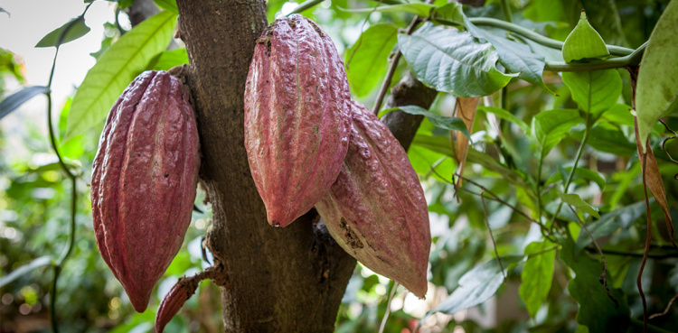可可果

而且其实最早人们吃可可果主要就是吃这个厚厚的果壁，这上面有果肉，这个才是最好吃的，酸酸甜甜的，非常有嚼头。

用刀把这个果实切成两半，中央就是像蒜瓣一样大小的种子，大概会有几十粒，外面都包着厚厚的粘粘的白色粘液，这个种子就是可可豆了。

如果直接吃的话，跟吃苦杏仁的味道其实差不多，可以说是难以下咽。

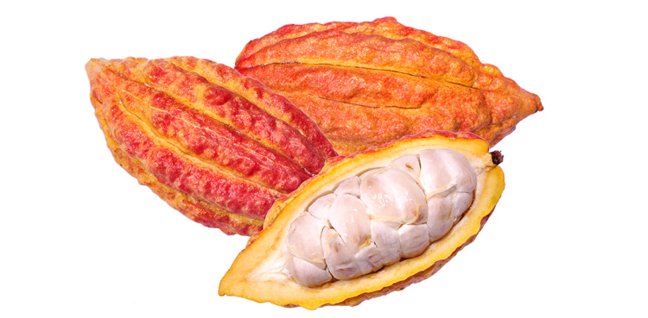

但是有这么一个规律，种子里总是包含着这种植物今后最初萌发的时候所需要的营养物质，所以它是很有营养的，很容易被其他动物当作食物，所以种子要尽量地保证自己在萌发成一株幼苗之前千万不要被别人吃掉，不要死掉，尽量地在保护自己。

所以，很多种子都有硬壳包裹着，假如没有外壳保护，那一般来说都是有毒的。但对人类来说，总有办法搞定这些阻碍，吃到里面的营养物质。

比如说可可豆，它就没有硬壳保护，所以它是有毒的，这毒素就是可可碱。

这种物质对绝大部分的哺乳类动物都是致命的，比如现在有很多宠物饲养的小贴士里还专门提醒人，就不能让猫跟狗吃巧克力，或者是含巧克力的饮料，也不能让它们接触，那就是因为这里头有可可碱。这种物质被哺乳类动物吃下去之后，会造成心跳过速，肌肉僵直，这都是影响神经系统的。

但可惜的是，灵长类动物是可以代谢这种物质的，所以最早在赤道附近生存的人类祖先，等把可可的果肉都吃完之后，还强忍着苦味继续吃那里面的种子。

假如我们能把可可豆里的苦味完全去掉的话，其实它的味道跟大杏仁还是有点像的，因为它含油脂超过40%，是一个很好的能量来源。所以可可作为一种可食用的植物，在最初就是这种形态。

## **风靡欧洲**

在2011年的时候，人们发现了4000年前玛雅人最早食用可可的记录，不过可惜，那会儿的玛雅人是只吃可可果肉的，而且他们还把多余吃不掉的果肉给保存起来，用那个又酸又甜的果肉酿酒。

欧洲人第一次知道可可豆的存在是1519年，那个时候克尔特斯船长就率领着西班牙舰队开到了中美洲，当时的目的是为了寻找黄金，那个时候是玛雅文明最末期，阿兹特克人的时代。

双方最初遇到的时候还是以礼相待，阿兹特克的国王就以贵宾的级别接待了克尔特斯船长，当时请他喝的饮料就是巧克力。

但是后来的事情，大家也都知道，双方是激烈拼杀，西班牙的军队在装备上精良，阿兹特克人是地形熟悉，而且精力旺盛，西班牙士兵就发现，敌人上战场之前，都要喝巧克力，但是和招待他们的时候喝的不一样，他们上战场之前喝的加了玉米粉、辣椒粉跟可可豆磨成的粉。

当然最后，几百万的阿兹特克人就被枪炮跟病菌杀光了。

这之后西班牙人就对可可豆印象深刻了，他们发现这些豆子就是可可果的种子，当地人一般这么处理：

* 先把种子裹在树叶里发酵，变成黑褐色之后苦味会减少很多；
* 然后就在太阳下暴晒，等完全晒干了之后再磨成粉。

据说阿兹特克最后一个国王，每天是不喝白开水的，全都喝这种饮料。

后来的殖民者从玛雅人的文字记录里可以看到，阿兹特克从前是专门在做宗教祭拜的时候，大家是集体喝巧克力的，巧克力这个发音就是阿兹特克语中“苦水”的意思。

世界各地的人都有祭拜神灵的活动，几乎每个宗教崇拜的仪式都有服用草药的记录，主要目的就是让大家进入到另一种世界，进入到另一个精神状态，就会增加这些仪式的神秘感、使命感。在那个世界里一般都是神灵居住的世界。

所以，阿兹特克人在祭祀的时候吃巧克力是把它们当作一种致幻剂，一种兴奋剂使用的。

而且可可豆当时在阿兹特克的部族里相当于是现金，比如收税的时候就可以收晾干的可可豆，这个东西保存的时间很久，在当时的自由市场里一个豆能换一个新鲜的梨，两个豆能换一个鸡蛋，30个豆可以换一只大兔子，50个豆可以换一个女奴隶，100个豆可以换一只大火鸡或一个男奴隶。这东西当现金是非常方便的，容易携带还容易找零。

当然有现金就有假钞，当时的犯罪记录里也有人是用黑色的泥巴再混上可可粉，捏成可可豆的样子，而且味道闻起来还很正，用它来冒充发酵干燥之后的可可豆。当时对这些造假币的惩罚就是腰斩。

这批西班牙人最终把阿兹特克人全部消灭了，延续了几千年的玛雅文明就此灭亡。

这些殖民者本意是想淘金的，金子虽然没挖到，但是他们发现，这些可可豆是堪比黄金的。

先就给西班牙的国王带回一些可可粉，也顺便带了一些可可果。他们当时就计划，假如这东西能在我们欧洲种就更好了，结果两样都没有如意。

西班牙国王照信里的方法冲了一杯，用嘴一抿，好家伙，什么东西啊这么苦，根本就喝不惯。那些可可果的种子种下之后也没活。

可是国王不喜欢，其他皇室成员没那么快地放弃，有人就按照自己的喜好往里面加了点蜂蜜中和这个苦味，这一下就品尝到了可可的香味，尤其是当用热水冲的时候，这个香味马上就散开了，接着10几年时间就流行开来。

西班牙人就发现，这种东西只能生长在热带，所以在中美洲征集大量的奴隶种植可可，这一下造成了土地贫瘠跟严重的病虫害，中美洲的可可树大面积地枯萎。

西班牙人又凭借着自己拥有环游世界的能力，带着可可果去世界各地的殖民地都试种，结果在南美的委内瑞拉，东亚的菲律宾跟非洲的科特迪瓦，可可树扎下了根。

到了现在，这几个地方已经成了全世界可可豆的最主要的产区。

这个饮料在之后就快速地风靡整个欧洲，西班牙在之后的几十年里就靠卖巧克力就赚了非常多的钱。

## **康熙喝巧克力**

在1705年的时候，罗马十一世教皇还让传教士多罗给中国的康熙皇帝带过去巧克力。

康熙是属于历代皇帝中对西方文化最感兴趣的一个人，那天太监把供奉来的巧克力带来了，太监先喝完，验证它是安全的，之后就把供奉的巧克力带进宫里了，他就是按照说明冲泡的。

康熙试喝，最初闻到了一股异香，但是看这个杯子里的浓汤是黑黑的，康熙抿了一口。虽说这里面已经放了糖，但是还是非常苦。大臣们跟太监都盯着皇帝的表情，看他又是皱眉又是咧嘴的就很担心。不过这康熙又抿了几口，眉头就舒展了，就感叹道，原来这洋人每天喝的就是这玩意儿，哪有我们的龙井好喝呀，说完就哈哈大笑。

康熙觉得这东西苦成这样，西方人还天天喝，其中必有道理，应该是可以治什么病吧。

治什么病呢？

写了一封信，让太监带给传教士问问。几天之后收到了回信，信里告诉康熙说，巧克力不是药，西方人喝巧克力跟东方人喝茶是一样的，一天喝两次，我们喝这个主要是为了提神醒脑。

康熙看了这封回信之后就明白了，小太监本以为这些巧克力粉就不喝了，结果那次进贡的巧克力，康熙之后几天全给喝了。

## **“吃”的巧克力**

在之后的200多年时间里，巧克力一直是一种饮料的状态。

在1820年的时候，美国兴起了一股宗教信仰复兴的运动，整个社会反对金融业，反对奴隶制，反对吸烟，反对饮酒，提倡的是清教徒式的生活。

原来经常逛夜店的人现在没的玩了，烟酒也没的卖了，但是卖酒的人也得想法活下去呀，那就换个其他东西卖吧，巧克力饮料就在那个时候成为全美国想找点乐子的人最喜欢喝的东西。

而且它当时的形象是一种取代酒精饮料的健康饮料，喝完了之后人还特别精神。如果要是轻度的发烧感冒，喝完了之后还会一身轻。

也正是因为巧克力饮料大行其道，才有了更多的商人琢磨着变化花样。

在1847年的时候，约瑟夫·弗莱德找到了一种方法，能把巧克力给凝成块，也就是从那天开始，人们终于可以说“吃巧克力”了，因为在那之前都是喝。

之后就往里加糖，加牛奶，这些工艺越来越多，巧克力几乎就是甜品必备的原料了。

等到巧克力随着食品工业发展到今天这一步，也就很少人知道这种植物最初的味道是什么样了。

好了，关于巧克力的历史就说这么多。

# 217｜追赶：科学思想扎根中国

2018-04-30

## **概念21：追赶**

1847年，三名中国学生赴美留学，迈出了中国追赶现代科学文明的第一步，他们之后促成了“留美幼童计划”。留美的幼童人到中年后又促成了“庚子赔款奖学金计划”。这些奖学金培养的人才几乎造就了中国现代科学所有学科分支的创立者，确立了现代科学在中国的地位。

之前一节课，我提到，科学思想在中国生根发芽的时间是1872年，从那一年开始，清政府每年向美国派去30名少年，4年时间一共有120个10到15岁的孩子被派走。而这件事的发生其实就开启了科学思想在中国的发展，这就是这一系列课我们要说的内容。

而今天这节课你听完之后会知道，科学思想在中国的根在澳门和珠海。中国人融入现代社会也是从那里开始的。

这一拨的进程延续到了1940年，我们用了70年的时间，才一步一步夯实了科学在中国的地位。新中国建立之后，咱们国家的科学事业的发展，也是按照那70年形成的模板继续下去的。

## **“买办”之乡**

先问大家一个问题，一个中国少年能在1847年去美国留学，需要什么条件呢？

估计答案是，得会说英语，或家里的经济条件非常好。其实这是我们现在的标准，170年前只要会说一些英语就够了，并不需要家里的经济条件很好，甚至可能需要家里的条件比较穷苦才行。

中国最早去美国留学的三个人，容闳、黄宽、黄胜，这三个人是同学，少年的时候都在中国的第一所教会学校马礼逊学堂念书，学校管吃管住，还免学费。这三个人的老家都在如今的珠海的周边，两个人是唐家湾的，一个人是南屏的。

唐家湾镇，自从鸦片战争之后就被称为是“中国的买办之乡”，买办通俗地说就是外商跟华人之间的中间商，那现在都讲没有中间商赚差价。

但是那个年代，双方语言文化都不通的情况下，买办提供的中介服务是绝对也必要的，买办这个职业自从出现之后就属于是非常遭人唾弃的行业，那个时候就相当于是半个汉奸。人们的评论就是，帮着国外的资本家掠夺中国人的一种职业。

可是买办之乡也正是中国第一个对学习外语有刚需的地方。而那个年代，唯一能学到外语的地方就是教会学校。

那什么人家的孩子可以去教会的学校念书呢？

可能你想不到，当时只有家里比较穷困的孩子才会去的。

那会儿凡是家里有那么一点钱，孩子能念私塾一定是念私塾。教会学校的学费其实比私塾要低很多，有些甚至还是免费的，主要就是通过这种低价的方式吸引更多的人接触基督教的思想。

但是，只要去了教会学校念书，也就意味着今后不具备参加科举考试的知识结构了，就永远跟仕途无缘了。今后长大了，只有三条出路，要不就是加入传教士的行列，要不就是去洋人家里做仆人，最好最好的情况就是做买办。

中国最早的教会开在澳门，因为澳门是中国第一个被占领的地方，从利玛窦1583年到中国开始，澳门就是西方传教士的大本营。而珠海的周边，像南屏、前山，离澳门只有几公里的路程，最远的唐家湾镇也只有10几公里，如果家里人希望孩子今后能跟父母一起做买办，对外语学习有刚需，又请不起私塾的情况下，不少孩子就这么念上了洋学堂。

而当初这些无奈的选择，没想到在几十年后，竟然成为了中国科学思想的发源地。

## **容闳**

1847年，马礼逊学堂的校长布朗因为生病要回美国治疗，不希望三个优秀的学生的学业就此荒废，所以就带着他们三个一起回到了美国。容闳、黄宽、黄胜这三个孩子的英语因为基本可以了，所以给他们安排的就是在美国先上预科，再考美国的大学。所以中国最早留学美国的学生，是那些贫苦人家的孩子。

这其中，我要重点说的就是容闳，他后来对中国科学技术的影响最大。

当年，他以优异的成绩申请到了耶鲁大学的全奖，4年之后还以优秀的成绩在耶鲁毕业。

当年他融入美国社会很快，读预科的时候就穿着一身农民装扮的衣服，盘着辫子，在足球场上是一把好手。到了耶鲁，干脆剃掉了辫子，脱去了长袍马褂，加入了美国国籍，还成了耶鲁划船队的主力。

当年耶鲁大学总共有500多名学生，他是唯一的中国人。1854年毕业的时候，那一届一共97个毕业生，临别互留赠言，其中有92个人给容闳写了留言，其中有一个人认认真真地写道：

我会经常想到你为人民谋福祉的使命，希望获悉你的故土从专制统治下和愚昧的锁链中解放出来的欢乐。

容闳毕业之后，马上就回国了。

## **留美幼童计划**

那个年代在国外学有所成的人跟现在的国外名牌大学毕业生心里想的很不一样。那时候出国的中国留学生，接触到的新文化、新思想给他们的冲击非常强烈，极少有不主动参加政治改革的。

容闳当时最大的心愿就是把自己的经历复制给其他中国的年轻人，也就是系统地安排资质优秀的年轻人去美国留学，学成之后报效祖国。也许只有这样做，中国才有希望。

但他是第一个人，没有任何的经验能参考，只能挨个地试。

他先试过清政府的三个职位，发现官场的腐败根本轮不到自己说话，又试了太平天国，虽然干王洪仁玕非常支持他，但是无奈干王一个人说了不算。而且后来容闳明显地感觉到，太平天国的腐败程度远比清政府更严重，容闳就只能再找办法了。

而这个时候，已经到了1860年，曾国藩组织的洋务运动需要人，容闳当时给曾国藩一套完整的计划，怎么建设安庆的机械所，机器设备从开始的国外采购，怎么转换到自己动手制造，这一整套的建议。

最后一条是怎么培养自己的人才，那就是在江南制造总局旁边建一个兵工学校。

其实容闳最终的目的就落在人才培养上，他就借着这次提计划，把系统化地派年轻人出国留学的想法报给了曾国藩。

这套计划现在被称为是“留美幼童计划”，这个计划也就是中国走向科学，走向现代社会的起点。之后，推荐学生留学的建议被采纳了。

能走到这一步，都是好几个幸运叠加在一起的。

* 首先，就是他在清政府和太平天国来回来去地任职，竟然没被抓到大牢里去；
* 其次，多亏他刚回国的一年多经历了清政府的官场洗礼，知道怎么在低效的情况下实现某一个政治抱负。比如说他当时给的整套计划里，重点突出的就是选拔优秀人才去美国留学，而围绕这个核心，又增加了很多额外的选项作为装饰，那目的就是给领导批改意见的时候提供删改的空间，否则就相当于是你命令领导做什么事了，那是肯定不会被批准的；
* 更幸运的是，所有的事情商量妥当，当曾国藩跟李鸿章一起向朝廷上奏的时候，其实那个时间点离曾国藩去世还剩6个月了。

以上这三个条件必须是同时满足，任何一个没有满足，留美幼童计划都不可能在1872年实现。

除此之外，还有很多非直接的因素也影响着留美幼童计划能不能在1872年成型，其中最大的影响就是天津教案，这个我们放在下一次说。

## **时代的限制**

说过这个重要的人物容闳毕业，我们也要用科学思维方式来看看1850年代，人类在科学上处于一个什么阶段，这种方法是把握历史大事件的重要观察方法，否则我们很容易感觉重要的人物的经历就是无比辉煌，伟大人物的发现就是无比重大。

实际上， 再伟大的事件都超不过时代的限制。

科学上的大背景是1850年代，世界科学中心正好在经历从法国到德国的转移，法国在这之前70多年时间里，学术界发生了比较大的变化，大批政府的要员的科学素养很高，不论是军事院校、医学院或者是技工学校，都特别重视科学教育。可以说，法国的科学文化就是在那70年里，从皇家走向的社会。

但是，在法国之前的科学中心是哪呢？

我们也得提一句，那之前的中心是英国，开始的标志是牛顿奇迹年。

等到英国广泛地把蒸汽机使用在纺织业上的时候，才被法国取代了中心的位置。也就是说当清朝第一次有人出国留学的时候，蒸汽机时代已经是一个成熟得不能再成熟的行业了，甚至都要被下一拨的技术取代了。可是蒸汽机这个技术在当时中国基本是没有应用的。

那么我刚说的1850年代正好是经历了世界科学中心从法国切换到德国，这个标志是什么呢？

就是德国教育体制大变革，大学的功能出现了一个90度的大转变，没到180度。在这次切换之前的大学都是博洛尼亚大学或者是巴黎大学的底子，这种大学它只能是勉强地完成给高等人才打知识基础的功能。

如果统计一下，在1850年之前的重大科学成果，基本都不是在大学里出现的，基本都是毕业之后在科学院里做出来的。而且，那些伟大的科学家在科学院做研究的时候，往往还感觉大学的课程是如此的僵化跟老旧。

而就是从德国的洪堡大学建立之后，这种情况才转变的。

到了1850年的时候，德国很多大学的办学理念都是教学跟研究并重，虽然实际上还是教学为重，但是起码不像从前的大学只有教学。德国这次作为科学中心，一直到了一战爆发的时候才截止，可以完全涵盖我们接下来要说的中国科学生根发芽的整个年代。

德国作为世界科学中心的年代，世界上最新的技术成果就是电动机跟发电机，它们之所以可以诞生，是因为关于如何描述电的理论，在1873年的时候诞生了。而且这个理论之成熟，就算是现在手机厂商设计各种天线，那个天线模拟的软件中使用的天线各种电磁波的属性的测算，核心用的还是那个时候诞生出来的成果。

那么作为容闳，他所在的耶鲁大学又是一个什么情况呢？

这个大背景是，美国在那个时候是属于追赶欧洲的时代，科技水平是全面落后于欧洲的，大学教育也是如此。

耶鲁大学现在当然是非常牛的，1850年的耶鲁大学关键词就是保守和宗教。当时学校最主要的功能就是培养有知识的牧师跟传教士。

耶鲁在那个时候的办学理念还处于是德国洪堡大学出现之前的那种大学的状态，直到一战结束之后，耶鲁大学跟美国的其他大学才开始转向现代大学的模式。

所以我们可以假设，当时的容闳、黄胜、黄宽，如果是去欧洲留学的话，比如像德国、英国的话，那受到的教育可能会更好，在大学中会受到更少一些的宗教成分的影响。

## **今日思考题**

这节课我给大家示范了，在科学发展的大背景下是怎么看一件事情的。

那么为了把握一件事，我们还能把什么作为一个大背景去看一个历史事件呢？

如果你想到了，就把思考留在评论中。

# 218｜追赶：中国科学发展的紧张时刻：天津教案

2018-05-01

## **概念21：追赶**

1847年，三名中国学生赴美留学，迈出了中国追赶现代科学文明的第一步，他们之后促成了“留美幼童计划”。留美的幼童人到中年后又促成了“庚子赔款奖学金计划”。这些奖学金培养的人才几乎造就了中国现代科学所有学科分支的创立者，确立了现代科学在中国的地位。

## **上节思考题解答**

上节课的最后，我留了一个问题，一个历史事件，我们除了可以放在科学发展史的大背景下给它定位，还能放在什么大背景下呢？

其实那就是放在政体发展的大背景下看。

“德先生”跟“赛先生”是人类文明进程中的两条主脉。我们的课程涉及的主要是“赛先生”这一支，那德先生那一支在得到 App 里也有系统的梳理，那就是刘苏里老师的《名家大课》（点击可订阅）。

所以关于上节课的那个问题，我并不给出答案。我推荐大家订阅《刘苏里·名家大课》，去那里就能找到答案。而且你不只能找到答案，还会收获更多的人类文明的精华。

## **天津教案**

上节课我们说，要促成把中国少年批量地送往美国留学，其实是需要很多的幸运叠加在一起，除了直接的，还有间接的，那就是天津教案。

这个事当初如果再闹得大一些，甚至有可能酿成一个和《辛丑条约》类似的赔款，那样就会拖慢整个留学计划的进程了，直接就会把曾国藩拖到去世。

这种间接还有，哪怕是普法战争晚开打几个月，天津教案都不会在3个月之内了结，也就很可能导致曾国藩赶不上生命的末尾，推动中国少年留学美国的计划了。

## **文明的差距**

天津教案又是一个鲜明地反映了那个时代东西方文明差距的事件。

那是在1870年的夏天，天津的一个地方民兵组织，其实也是带有黑社会性质的，他们维护周边老百姓的利益，但是靠在其他地方的非法手段来盈利，这个民兵组织叫水火会，当时他们抓到了一个人口贩子，叫武兰珍。

这个人开始是死不承认自己拐骗儿童，后来从他身上就搜出了迷药。眼瞧着就要被当场打死的时候，武兰珍灵机一动，说自己是给法国天主教会做事的，望海楼天主堂是要拿小孩的眼睛跟肝脏做药材，偷一个孩子就给他5两白银，他才接了这个活儿。

这个说法放在现在根本没人信，但是1870年的天津老百姓正好相反，是没有人不信的。

1870年，《天津条约》已经生效12年了，天津是通商口岸，外国人可以在这儿传教，可以租地，建教堂，而且他们的行为是受他们各自国家的法律约束，而不受中国的法律管理。

有这么个规律，凡是有法外之地的地方，特权的人跟当地的老百姓肯定是冲突对立的。 像当年，大学被授予了很多特许状之后，也是跟当地的百姓冲突不断。

双方冲突比较尖锐的，除了民事、刑事案件之外，就是传教士总是希望以各种方式拉人入教，总是尽力地阻挠天津老百姓祭祖、拜佛。

所以到了1870年，可以算是积怨已久。

## **传教士的神药**

当时传教士吸引百姓主要是靠开免费的教会学校和收费低廉的教会医院。

对那会儿的中国人来说，学校的吸引力不大，能不能治好病，这方面是有实实在在的说服力的。

医学的发展过程中，细菌的发现是一道分水岭，在这之前的医学，世界上大部分地区的水平差不多，绝大部分的疾病是既不知道病因，也不知道治疗方法，能不能恢复全靠命。

但自从发现了细菌之后，欧洲就大幅地超越世界其他地区了。因为那个时候的欧洲顶尖医生已经知道为什么生病了。

当然，在这个时候，东西方在疗效上的差距还不是那么明显。这一点，有点像咱们现在了解很多心血管的疾病都是血管狭窄堵塞造成的，这个我们知道病因，但是我们依然没有什么特效药能吃了就把问题解决。

1870年，东西方医学在理论跟实践上也是这种场景。

理论上差距很大，比如像巴斯德研究所，已经有很多成果了，欧洲的医生就知道肺结核病、伤寒、白喉是由什么微生物引起的，也知道胃酸呈现酸性是因为其中含有盐酸。

* 那会儿可以准确地测量血压、尿糖，可以准确地计数红细胞的数量，对癌症组织也有细致的观察。
* 解剖学上发现了肾小管，对血管内皮跟平滑肌的功能也有了详细的描述，研究了动脉病变，发现了肾上腺。
* 营养上也知道维生素对身体的影响，知道内分泌紊乱造成的疾病都有哪些。
* 也正是在那个年代，儿科迅速发展，两岁以内的新生儿高死亡率在欧洲已经解决了大半。
* 在生物学上，已经掌握了给特定的组织染色的技术。随后在1879年，还发现了染色体。孟德尔也正在用他的豌豆研究遗传的理论。

可以说那个时候，在欧洲从事放血疗法跟巫术疗法的那种术士，已经不会被医生当作同行了。这些是医学理论部分的，差距非常非常大。

但是没有特效药，拉近了东西方在医学上的实际疗效。

尽管如此，欧洲还是有一些常见药是有效的。

* 比如说缓解破伤风的石碳酸法，治疗疟疾的奎宁，解热镇痛的阿司匹林，还有治疗各种皮肤病的碘化钾。
* 而且外科手术也已经可以在麻醉状态，在尽量避免细菌感染的状态下做手术了，孕妇如果难产，可以进行剖宫产，或者是对病变组织作切除，可以处理肾结石。
* 在预防方面，当时对中国人的帮助不大，因为这是需要公共医疗政策总体规划的。那尽管是这样，天津租界地天主堂使用的药给当时中国人带来的震撼，还是非常大的。因为中国当时的医疗理论和药跟1000年前基本上没有什么差距，顶多是模模糊糊地多积累了一些经验。

传教士手中的神药，在仇恨跟矛盾的局势中解读出来都是扭曲的。

在街面上，一直流传着一个说法，说西药之所以那么有效，是因为洋人用了我们中国人不敢用的药材，那就是活人，尤其是小孩。

这种念头不稀奇，你想1685年，查理二世病危的时候，那些医生们给他下的最后一剂药，不也是40滴人类头骨萃取的精华液吗？

可正赶上那年的夏天瘟疫流行，小孩感染之后死亡率很高，传教士在天津开办的孤儿院、育婴堂里接连有30多个孩子病死了，隔三差五地就有婴儿送出去埋葬。

可郊外的野狗晚上会把坟扒开，最后四肢零散地暴露出来。这些被百姓看到之后，再结合当时天津市区经常有孩子失踪的情况，流言蜚语就坐实了，肯定是育婴堂的修女成批成批地用绑架来的儿童做药，你看，一不小心终于露了马脚。

## **天津教案爆发**

误解、愚昧跟仇恨叠加在一起，再加上人贩子武兰珍招出的口供，现在终于抓到了法国教会罪大恶极的证据了，之前教会人士已经很招人恨了，破坏百姓拜佛祭祖，那现在一定要痛痛快快地报仇。

水火会老大带着几百个民众和丢了孩子的家长就找到天津知县了。知县审问之后，人贩子就编得更有模有样了，之后整个天津民情激愤，集会、停课。

对于知县来说，一边是涉及到几十个孩子的性命跟洋人的矛盾，而另一边是这10几年接连签了一堆丧权辱国的条约，这件事要是真闹大了，他一个知县可是兜不住的。知县不敢做主，找到道台，还做不了主，两个人就一起找到了三口通商大臣崇厚那儿。

崇厚还不错，带着人把事情前前后后查清了，原来都是这个人贩子要推托责任，栽赃给教堂。因为这个人贩子口供里那个接头人长什么样，教堂的门是木头的还是铁的，这都跟实际情况对不上。而且教堂里的名单一对，根本就没有人贩子嘴里说的那个对接人张三。

这三个官员就给神父道歉，打道回府。

可是市民跟教会的积怨已久，忍辱受屈10多年，现在三个父母官在这么严重恶性的犯罪事件上竟然还是给洋人鞠躬道歉。裹着愚昧的众怒就喷涌而出了，水火会纠集了上万人在教堂之外，往里冲击，往里扔石头。

教堂的神父从后面逃出去了，找到法国总领事丰大业那儿去求救兵，丰大业找到崇厚，就要求他派兵镇压，但是说话非常地不客气。本来崇厚已经调查清了事情的来龙去脉，结果这么一顶撞，原本应该是派重兵弹压的，但现在就下令派去两名巡捕，剩下的你们法国人自己解决吧。

丰大业一下就急昏了头，拔出枪朝着崇厚就是两发子弹，不过都没击中，一发打碎了花瓶，碎玻璃划碎了崇厚的脖子，这三口通商局里的官员一听枪声响，抱头鼠窜。

丰大业一看，这个救兵是派不成了，带着秘书就直奔了教堂。结果这路上，遇到了正在组织疏散围观群众的天津知县。丰大业一看是又急又气，大骂这个刘知县办事不力。开始的时候刘知县还是连连道歉，后来刘知县也被骂急了，眼瞧着两个人就要动手的时候，这丰大业又拔出了枪，几发子弹。刘知县是躲过去了，但是他的家丁被打中了。

旁观的还没被疏散的天津市民怒火中烧，正砸不开教堂大门呢，现在来了一个拿枪的洋人，竟敢这么放肆，一拥而上，把法国的总领事丰大业跟他的秘书当场打死。还不解气，上万人就杀进了教堂，杀死了20多个外国人跟30多个中国信徒。怒气不消，把总领馆一把火烧了。半天的时间里还烧掉了英国、美国、西班牙、俄国的教堂。

事情的经过就是这样，几十个无辜的欧洲人、美国人，几十个中国人，一座领事馆，6座教堂，涉及了7个国家。

## **3个月达成和解**

不出所料，大屠杀3天之后，英、法、美、德、意五国的军舰就在天津的海域集结起来了，7国公使向清朝发出了最后的通牒，什么什么日期之前必须处死肇事者，赔偿损失。慈禧惊恐万状，最终派的是曾国藩调查解决问题。

容闳当年就是作为曾国藩的翻译随同前往的，走之前曾国藩已经59岁了，根据自己这身体状况，又估量着这次任务的艰巨程度，先写好了遗嘱。

曾国藩好不容易花费3个月的时间，和各国谈妥了，20个主要的肇事者砍头，25个主要官员跟闹事的充军流放，赔偿46万两白银。能达到这样的结局，其实已经是不幸中的万幸了。

跟外国人的事了了，但是全国民怨四起，认为曾国藩是最大的卖国贼，朝廷内部以他最好的朋友左宗棠骂的最凶，说他是湖南人最大的耻辱。

朝廷没办法，民怨太盛，只好找了个理由让李鸿章接替了曾国藩的位置，把曾国藩调回北京。李鸿章去了之后，竟然还把死刑的20个人改成了16个人，甚至最后还用其他的死刑犯偷偷代替了这16个人，而且法国最终没有什么反应。

这一下还让朝廷以为李鸿章是个外交能手呢，其实这原因哪是李鸿章的能力强啊。

之后一年，1871年，崇厚带着道歉信从中国远航到法国马赛，当面给法国总统道歉，结果溜溜等了10个月才见到了法国总统，才呈上了这个道歉信。

等这么久是什么原因呢？

就是因为普法战争在头一年开打了，所以法国在那个时候是根本无暇顾及天津教案的。所以这件事才能在3个月之内就了结了。

也正是因为当时曾国藩处理得当，又加上普法战争开打，曾国藩才腾出时间听容闳的留美幼童计划，才有时间跟李鸿章一起奏禀朝廷。这封奏折递上去之后6个月，曾国藩就在骂声中告别了人世。曾国藩去世之后5个月，第一批30名幼童登上了去旧金山的船。

## **今日内容小结**

虽说历史上的变革都是在条件全部具备之后才发生的，假如说没有容闳留美，没有曾国藩尽心尽力，现代科学大概率说也终将在中国生根发芽。但是，如果这些巧合全都没有凑在一起，那中国科学发展的开端可能还要再往后拖上个10几年或者几十年。

要理解中国现代科学是怎么出现的，今天讲的这段历史是压力最大的，最黑暗的部分。

我们通过把单个事件放在医学史的大背景下，通过这种思考方式更准确地感受到当时东西方在医学上的差距有多大，感受到了科学当时在中国的普及程度是如此之低。

那下节课的内容会光明很多，因为留美幼童计划成型了，就是科学思想在中国生根发芽的标志了。

## **今日思考题**

1847年的时候，珠海有很多人家都送孩子去了教会学校，甚至有家长放心大胆地把孩子交给了传教士，让他带去了美国上学。

那为什么20多年后，1870年的天津群众对外国人吃小孩，用小孩熬药的说法没有什么怀疑呢？那这南北方家长的反应能说明一个什么问题呢？

如果你想到了就写在评论中。

# 219｜追赶：120个留美幼童

2018-05-02

## **概念21：追赶**

1847年，三名中国学生赴美留学，迈出了中国追赶现代科学文明的第一步，他们之后促成了“留美幼童计划”。留美的幼童人到中年后又促成了“庚子赔款奖学金计划”。这些奖学金培养的人才几乎造就了中国现代科学所有学科分支的创立者，确立了现代科学在中国的地位。

## **上节思考题解答**

上节课最后我留的那个问题，1847年的时候，珠海有很多人家都送孩子去教会学校，甚至有的家长都敢放心地让传教士把孩子带到美国上学。

那为什么1870年，天津群众还对外国人吃小孩，用小孩熬药的说法没有什么质疑呢？

其实，这个小对比正映射出清朝末年的时候，现代社会的思想文化在中国的分布。

我在下面的资料中放了一张1872年到1875年四批留美幼童的名单，后面有他们的籍贯。这120个人中，除了有一个人是山东济宁的之外，其他所有人都是南方人。尤其是以广东为主，其余就是浙江、江苏、安徽这三省。

可以这么说，现代文化也包含了科学文化，能在中国生根发芽，广东人跟江南人是先辈，这些地方通商口岸开放得早，中国北方相比之下就晚很多。

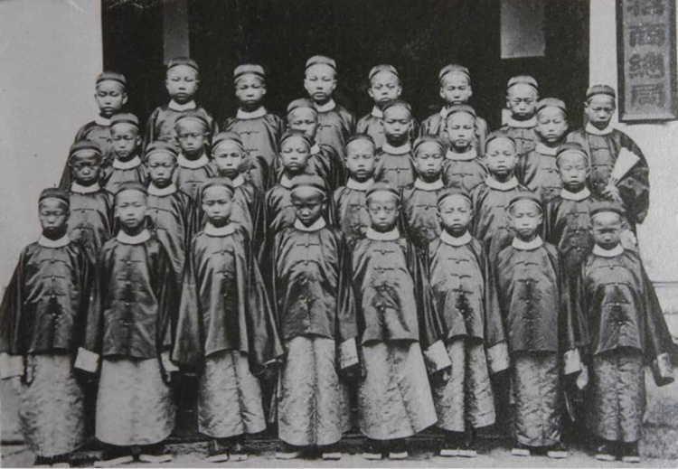第一批留美幼童

## **想不到的阻力**

我们继续说留美幼童计划，最终是在1872年，皇帝准奏。

招生计划最初的年龄划定是13到20岁，后来又改成更小的10到15岁，原因是这项计划要让他们在美国完整地生活15年时间。

以容闳自己的留学经验看，仅仅是大学毕业生的水平就回国，这效果不一定好，这时候的年轻人可能更多处于夸夸其谈跟空想的阶段，这是不够的，最好能让他们在西方社会有那么一段工作经验，再回来才能谈得上救国。

除此之外，还有另外一个更让我们想不到的原因，就是如果把年龄放宽到13到20岁的话，那他们中有很多人工作几年再回来的时候，那个时间点很可能就赶上他们父母去世的年纪，而那个时候中国传统的礼法，父母去世必须要在家守孝3年。父亲3年，母亲3年，那之后什么事都干不成了。

如果把守孝的这段时间也算上，辛苦培养了15年，结果守孝出来，等为国效力的时候，整个人都年近40了。

所以最终又把年龄往下降，降到了10到15岁。

从这个时间安排的细节上我们都会惊讶，现代科学，现代社会制度，始终没能出现在中国古代，这不是几个原因决定的，几乎所有的社会活动的每一个环节都藏着让人想都想不到的巨大的阻力。

想躲过这些地雷，也只有像容闳这样贯通中西，一路走过来的人才有可能。

阻力还不止这些，因为招生通知下发之后两个月的时间，第一批这30个名额竟然一多半还空余着，没有人报名。

研究当年的招生细节，我们也会惊讶，容闳为了躲这些地雷作了很多精心的安排。

比如跟朝廷求下来一个权利，就是留学的孩子在出国之前直接赐秀才的身份，修满回国之后直接奏赏顶戴官阶。

容闳知道读教会学校是怎么回事，那会儿的家庭就算是不富有，但是只要能供孩子读私塾肯定还是读私塾的，没有人会愿意读教会学校。没人愿意留洋也是因为只要走了这条路，就跟大清国科举制度的政途渐行渐远，所以容闳特地给孩子们争取到了这个权利。等到修满回国之后，这个孩子直接就是有官职的人了。

容闳的这套设计太细致了，否则这些孩子真的就算学得一身能耐，回国之后都属于是三无人员。从三无人员的基础出发，想成为治国理政的一员，哪怕只是想成为一个七品官，参政议政都是难上加难。

而这些大坑，在他们出国之前，容闳就已经提前想到了，帮他们铺平了道路。

但尽管如此，还是没人报名，里面有两大原因。

第一个原因，是担心孩子那么小，走的时候签下生死文书，不放心。

现在还保留着詹天佑的爸爸具结的生死文书，是这么写的：

具结人，詹兴洪今与具结，兹有子天佑情愿赴宪局带往花旗国肄业，学习机艺回来之日，听从中国派遣，不得在国外逗留生理，倘有疾病生死，各安天命，此结是实。

第二个原因，是孩子走的时候大概10到15岁，回来的时候25到30岁了，这个时间段正好把婚事给耽误了。

当时不孝有三，无后为大，你说这个问题怎么解决吧。

比如说先订下娃娃亲，这都很难，一走15年，今后要是不回来怎么办，那对方家里的女娃一等就是15年，人老珠黄了，你变卦了，那再也嫁不出去了，所以没有人愿意跟他们结娃娃亲。

就是想方设法地躲过地雷，这样的时间安排也让每一个清朝传统家庭为难。

比如以詹天佑为例，走的时候12岁，他就是少有的订下了娃娃亲的，是跟他父亲的至交好友谭伯村的4岁的女儿订下了娃娃亲。

你说谭伯村家里就不担心这个问题吗？

人家还真不担心，因为詹天佑家里之所以能决定让他去留学，就是谭伯村极力推荐的，也就是这个原因，这两家才能订下这门娃娃亲。

那说到这儿，我们要反观一下帝制时期中国人的一生了。

你发现没有，无论是谁，一生可选的道路太少了，最优解只有一条，那就是读书做官，而且还只能读四书五经，走科举的这条路才能做官。

这样的主线只要一划定，什么年纪应该考到什么程度，什么时候结婚，再加上务农的时辰，历法，这条条框框的规章制度把人们绑得死死的，这个社会是不鼓励其他选项的。

而这种状态用一句话说，就是没有多样性。

之前的课里我们也说到过，科学思想从出现之后就不是什么有生存竞争力的主流思想，它在伽利略、开普勒出现之前，一直跟现实没有联系，不会产生直接的经济价值，所以它的存在只能依赖于一个多样性的环境。

作一个比喻，就像一只小老鼠，哪怕是垃圾堆也没事，反正是有那么口吃的，就能在角落里苟且偷生，老鼠反而是没法生活在窗明几净的大厅里的。

科学思想也一样，它是没法生存在单一的缺少多样性的环境中的。

可是在传统中国，一环套一环的礼法中，科学思想根本没法插足，它永远是文化生态链外面的一个异类。

所以你应该也能预测到，当科学思想扎根在中国的时候，必要条件就是科举考试必须消失。但是这个条件还不是充分条件，因为阻碍中国出现社会多样性的因素实在太多了。

## **东西文化的断裂**

这种招生招不够人的情况在这四届招生中一直都存在，无奈之下每次都是容闳自己回乡，以亲身经历宣传留学的好处，这也就是这节课开头那张名单里，为什么那么多人都是广东香山人，香山是当年的叫法，对应现在就是珠海的市区跟大片的郊区。

这120个勇敢的家庭，广东籍占84个，珠海籍就有40个，所以这就是为什么民国时期的要员、文化大家、科学大家，要不他们本身就是广东人，要不上一辈子是广东人，就是这个原因。他们的根就在以澳门为中心的一个辐射区。

当年招生的这些孩子都是经过严格筛选的，严到什么程度呢？

连长相都要端庄，名字都要大气，如果能力够，名字不端庄，需要改名。

从名字这一点，我们又能看出东西方的文化断裂，不论你在中国叫詹天佑也好，叫唐国安也好，你去了美国都是用拼音写出的字，而且还是根据粤语发音拼出来的，怎么可能还能从里面解读出什么天佑、国安、绍仪这些伟大的词义来呢？

这30个孩子有一个总领队叫陈兰彬，这人是翰林院的一个大学士，属于清朝传统守旧的官员，英语是一句都不会说，他就是负责管理孩子的日常，白天在美国上课不提，回来之后要负责给孩子们教授四书五经，要监督他们每天脸朝着大清皇帝的方向磕头，每天还要向孔子的画像磕头。

找这么一个风格的领队，听着就不太合时宜，但实际上也是容闳不得不作出的妥协。

虽然留美幼童的计划已经批准了，但是朝廷内部一直有强烈的反对，认为这样做是违背纲常的，所以特地找了这么一位保守派的代表作为领队，缓和一下内部的反对声音。

但文化冲突马上就显现出来了，这些孩子在两三年之后，英语基本没问题了，来自美国世界的信息吸引力实在太大了，他们都逐渐融入了美国社会，拒绝穿长袍，还有胆大的偷偷地剪掉了辫子。西方教材里的那些自然科学知识也让他们对四书五经完全丧失了兴趣，也更加反感清朝的礼节。

有些同学开始信奉基督教了，成立宗教社团了，甚至还有几个年龄稍大的跟美国的女生约会、谈恋爱。美国是一个注重体育文化的国家，孩子们也受了影响，比如说詹天佑就成立了棒球队，这个也是中国有史以来的第一支棒球队。

这些改变在容闳看来是再正常不过的，因为当年他就是这么过来的。但是涉及到这个项目的其他所有人，只有他一个人认为没问题，他是个例外。

其他的官员跟管理者听说发生在孩子们身上的变化，都觉得这些孩子已经完全腐化堕落了。很多家长知道自己孩子在美国生活的状况，根本就不能接受，甚至连容闳的侄子他们家都接受不了。当时容闳的哥哥就写信给学监，甚至直接反映给政府。

清政府的愿望是什么呢？

他们希望这些孩子今后能发展成一个具有传统文化修养，守礼法，同时又掌握西方科技的人才，之后回来报效祖国，但怎么严防死守，实际上也培养不出这么精神分裂的青年出来。

4年之后，朝廷认为领队陈兰彬工作不力，换了一个领队，叫吴子登。这个人甚至还会说英语，但是他就属于现实中的分裂中年人。他到了美国之后对孩子们的管理比前一任更守旧，打骂是家常便饭了，经常写告状信回国。

开始是写信给容闳，但是容闳怎么可能理他呢？后来就给总理衙门反映，说这些留美幼童的思想走上了邪路，不听管教。容闳作为总负责人又纵容无度，坚持不懈地告了5年的黑状。

在1881年，朝廷决定对全部留美的儿童硬性地撤回。

李鸿章当年希望能网开一面，让那些已经在大学就读的继续留在美国把书念完再回来，把那些还没上大学的撤回来。就这样，半撤半留的折中办法都没有被接受。

等到撤回令颁布的时候，把美国人都震惊了。当时的美国总统格兰特，还有耶鲁大学的校长，甚至连作家马克·吐温都写信斡旋，可是这都无济于事。这100多名学生就这样被强行地遣送回国。

说遣送是因为最初真的把这些孩子们当作是罪犯来对待的，刚回到祖国的那几天，是关押在类似于集中营的地方，而且关押的条件非常差，床铺都是发霉的，吃的饭像混合饲料，每天挨骂挨训。拘留管教了几天之后，才陆续地放他们回家。

而到了这里，正是第一批科学思想在中国扎下根了。

你可能听到这儿，早就大失所望了，这哪是扎根了呀？这不是惨败吗？

是的，到了1881年，这个是惨败，因为只有2个人最终毕业了。但如果往后看30年，这就是一个巨大的成功，那些没有毕业的人也都学会了英语，也都是融入了美国社会的人。这些人在之后的30年时间里，成为了民国科学思想的播种机。

这些内容我放在下节课说。

## **今日思考题**

如今的中国年轻人出国留学的很多，2017年的统计是这样的，接近61万人出国，其中自费出国的占比是93%，但是不能忽视的是，几年后能够拿到学位的比例并不高。

那你是怎么看待那些没有拿到学位的留学生的呢？他们对中国的现代化进程跟科学发展有什么影响呢？

如果你有什么想说的就留在评论中。



卓克

我是卓克，咱们下一节课见。

资料补充： 留美幼童名单

# 220｜追赶：改写中国科学史：庚子赔款

2018-05-03

## **概念21：追赶**

1847年，三名中国学生赴美留学，迈出了中国追赶现代科学文明的第一步，他们之后促成了“留美幼童计划”。留美的幼童人到中年后又促成了“庚子赔款奖学金计划”。这些奖学金培养的人才几乎造就了中国现代科学所有学科分支的创立者，确立了现代科学在中国的地位。

## **上节思考题解答**

上节课我留的问题是，你是怎么看待那些没有拿到学位的留学生的呢？他们对中国的现代化进程跟科学发展有什么影响呢？

大家的评论褒贬都有。

实际上在我看来，对中国现代化进程的影响大不大，主要看这个学生经历过留学之后带回来的差异性的信息量大不大。

而在好的学校，如果拿到学位，往往就意味着他曾经使用另一种语言挖掘到了足够多的差异化信息，并且也领悟了足够多的差异化的信息。所以，拿没拿到学位对评价这个留学生之后能产生的影响算是一把尺子。

当然，一定还有很多同学是像比尔·盖茨或者埃隆·马斯克那样，已经获得了足够多的差异化信息，发现了行业的机会，内心也早已做好了准备，才放弃了学业，改变了世界。

但是大概率上说，以现在的东西方文化差异看，一个没有拿到学位的留学生并不会比国内的学生多懂多少。所以学位还是比较重要的评价依据。

## **留美幼童**

但是这种情况在清朝末期可就完全不是了，虽然最终120人里只有两个人毕业回来了，但任何一个同学因为都经历了6到9年的美国学习，他们带回来的文化差异的信息量是不可忽视的。和清末的年轻人相比，已经可以说是另一个世界的人了。

所以实际上清朝末年，民国初期，留美幼童，等他们长大工作之后，按现在的说法，成才率极高，几乎每个人都做出了可以写进中国近代史的成就。

这些留美的幼童都有谁呢？

比如：

* 第三批留学的唐绍仪，后来成为民国的第一任总理；
* 第二批留学的唐国安，后来成为清华大学的第一任校长；
* 第一批留学的梁敦彦，后来成为清朝最后一任外务大臣；
* 第一批留学的蔡绍基，后来成为北洋大学的首任校长；
* 甲午海战中龙福号的管代蔡廷干，北洋水师镇远舰枪炮大副曹嘉祥，中国第一条铁路的设计师詹天佑、罗国瑞，还有驻美公使梁诚，这些都是留美幼童里的人。

这些人的头衔说起来好像并没有互相联系，实际上因为他们有着共同的特殊经历，价值观相同，又在后来成为清廷或者民国政府的同僚，所以在很多方面的工作都有配合。

其中影响最最深远的一件事，就是这里面几位同学，以梁诚为首的，从1904年一起密切合作，花了3年多的时间，促成了各国退还庚子赔款这件事。

促成这件事涉及到的留美幼童有这几个人，驻美公使梁诚，他的作用是最大的，还有外交官欧阳庚，欧阳庚就是这120个留美幼童里除了詹天佑以外，另外那个毕业并且回国的人。

梁诚跟欧阳庚两个人作为美方的直接接口人，就是他们跟美国国务卿就赔款退还的事情谈判的。中国方面的负责人是外交官唐绍仪，也是后来的民国第一任总理，还有就是清华大学后来的首任校长唐国安。外围献计献策的还有另外几个留美幼童跟他们的家属。

说是留美幼童，其实这会儿他们大都四五十岁了。

## **庚子赔款**

庚子赔款的退还是怎么回事呢？

晚清从1840年之后不断地签署各种不平等的丧权辱国的条约，而民间一拨又一拨的扶清灭洋的民间组织就兴起了，在1900的时候义和团大闹直隶，杀害了河北、天津、北京的外国人200多人，其中还有50多个是儿童。杀害的中国教徒那更是以万计了。除此之外，还烧毁了无数的租界地的房屋、教堂，结果就导致了之后八国联军入北京。

后来停战退兵的条件，就是签下《辛丑条约》，这是清政府一份巨大的丧权辱国的条约，其中赔款4.5亿两白银，这个就是庚子赔款的数额。它是按照中国人每人分摊1两银子，以示惩戒这种方法来计算的，4%的年利率分39年还清，本息一共是9亿8千万两白银。

这些钱都是从关税还有盐税里扣除的。但是用什么东西还，当时没有界定，最初都是用白银还。但是到了1905年的时候，国际市场黄金大涨，白银大跌，如果继续用白银还的话，很多列强就觉得吃亏了。

当年很多国家就提出，要用黄金来还。清政府没有那么多黄金，就只好硬着头皮多补白银。就1905年那一年，因为金、银的差价就多补偿了800万辆白银，赔款数额对当时的清政府压力是极大的，10几年的税收总额才能还清。

这些钱也只能从老百姓手里搜刮，这一来，每年因为抗税的农民起义就有几百起。现在是赔款赔不起，税也收不上来了。

## **恢复留美幼童计划**

到了1905年，当时清政府驻美公使梁诚跟外交官欧阳庚就拜访了美国国务卿，和他说明了这个情况，就提出如果美国不变更偿还方式的话，还用白银还款的话，那大清朝至少还可以以美国为榜样去说服其他国家，大家都别换了，继续用白银来赔。

但是如果美国坚持要改用黄金偿还，那中国也只能改由黄金来支付。可是，实际上我们国家财政已经枯竭了，继续给民众加税造成的效果就是他们对在华的美国人更加仇恨，美国侨民的处境也更加危险。

但这个还是轻的呢，严重的话，引起政治动荡，最后大清国都没了，到那会儿连赔偿都没有了。

这些道理说完，美国国务卿沉吟了一会儿，慢慢地就说了一句话，他说：

庚子赔款确实赔得有点过多了。

梁诚就是抓住了这句话，因为这个信息在之前根本就没有透露过，原来美国早就认为赔偿足够了。

那既然这样，梁诚就没有继续跟美国国务卿讨论是赔金子还是赔银子的问题了，谈判内容就转换到能不能把赔款退还给中国一些的问题了。而且既然美国都觉得赔款早就足够了，那很可能对其他国家来说，我们也是赔得太多了。

之后梁诚就组织调查，这些国家实际损失多少，对比我们赔偿的数额是多少就发现，真的是赔得过多了。就开始想，能不能向各国都提出退还一部分赔款呢？

当时清朝的官员能了解到这些信息，能弄懂国际货币体系，金本位、银本位的制度，知道怎么核算损失，这些能力跟眼界还只能是当年的留美幼童才能做到的。

退款的事美国是最早表示同意的，英国后来也跟进了，英美都退了，那说服其他国家就容易多了。最终的结果是所有国家都同意退还部分。

美国分两批，退了赔款的60%，比利时50%，英国40%，荷兰、俄国20%，意大利15%，法国最少3%。

而且在这3年多的谈判中，梁诚还跟美国就怎么使用这笔退款达成了一致。因为你直接给清朝的官员，他们是不放心的。

当年商定的结果，就是把它用来每年派50到100名学生去美国留学。等这项用途敲定之后，美国就更增加了还款的意愿，因为这样一来，退款是用于有计划地培养人才去美国留学，那这样的说法传出去非但不丢脸，还能提升美国在国际社会上的名誉。

这个项目从1909年开始一直持续到1940年截止。

其他国家的赔款后来也效仿美国的做法，大都用在支付留学和兴建新式的学校上了。

谁都想不到，梁诚、唐国安、欧阳庚、唐绍仪，这些人把自己26年前夭折掉的留美幼童计划重新以更大的规模恢复了，而且这次不论是规模还是人才的水平都远高于之前的留美幼童计划。

## **今日内容小结**

从这段历史中，我们能收获什么经验呢？

有这么一个问题不知道你想过没有？当初留美幼童120个人，他们是不是当时中国拥有最杰出资质的天才儿童呢？

如果你认为是，那就错了。

我们之前列过这120人的名单，其中有1/3都是香山人，也就是现在珠海跟它的附近郊区。这些人之所以能入选，主要是因为招生实在招不到了，容闳亲自回老家宣传号召出来的。

那你想，一个不发达的沿海城市，怎么可能隐藏着全中国1/3最顶尖的少年呢？

当然，他们肯定不是什么资质平庸之辈，放在现在，大约也得是有能力考上985高校的，家庭环境相对比较开放的那些人家的孩子。

但是他们为什么可以在后来有那么高的成就呢？

关键因素，就是他们得到了一个获取差异化信息的机会。当时欧洲跟美国的社会中，不论文理科，相对于那时守旧的清王朝提倡的学问来说，欧美的大学提供的信息都可以算作是落差巨大的信息优势，收获这些就能大有所为。

## **今日思考题**

1870年的时候，获取这些差异化信息的门槛挺高的，要出海关，要盘起辫子，要进入外国的学校，要掌握英语，要放弃仕途，要放弃整个作为中国人的传统。

相比于今天，这个硬件指标上的门槛已经不存在了，在可能性上来说，一个普通的网民获取到的信息跟一个大学教授可以获取到的信息几乎是一样多的。

那么他们之间的信息落差是不是已经很小了呢？

如果你有答案，就留在评论中吧。

# 221｜问答：怎么问出好问题？

2018-05-04

经常有同学提的问题其实是专栏里刚刚讲过的，这些问题之所以能问出来，也说明问问题的人并不是每节都听过。

因为就算是《科学思维课》全都听过，去年的专栏《卓老板聊科技》也不一定都听过，听了也不一定都记得。就算两个都记得，“得到”里还有那么多知识专栏，《每天听本书》《精品课》等，所以我们当然不能禁止别人对已经解释过的问题再提问。

但有很多问题其实只要在得到 App 首页的搜索栏里找一下，就有很好的答案了，得到 App 这个功能在一年多之前可以说还只是一个摆设，因为它只实现功能，内容的积累量还不够多。

但现在已经是非常全面了，因为每一个内容都是高质量的，所以最终搜索结果质量也非常高。如果再积累几年，我估计“得到”的搜索功能可以成为一个小百科全书了。

所以，我第一个建议是，在你写下问题之前，先在“得到”搜索里看看有没有结果。

## **求知欲**

确实只有很少的人对任何接触到的不太清楚的东西都要查一个明明白白。

哪怕那些盲区，在一般人看来跟他扯不上什么关系，他也忍不住要查。其实他早就已经养成了这样的生活习惯，觉得陌生事物跟他扯不上关系的，只是普通人的看法。实际在他本人来看，何止扯不上关系，简直是关系密切，是求知欲把他跟所有陌生的事物都紧紧拴在一起。

这种人，我在生活中也认识几个，无一例外都是牛人。

举个例子说：

有一次我跟他们夫妻两个吃饭，他们是在清华本科的时候认识的，后来组建了家庭，老公是学电子的，上学的时候就是我们圈里的百科全书式的人物，现在在中国航天做通讯工程。

当时吃饭的时候，妻子正在备考 CFA，这是一个金融分析师的资格考试，比较难。等菜的时候就拿着一本厚厚的教材复习，碰到看不懂的就直接问老公，说从这一步到下一步得怎么算才能推导出来？

就这位百科全书式的人物，前前后后翻了几页，就在菜端上来之前，竟然给媳妇讲明白了。媳妇听懂了之后，也仅仅是夸了一句“你真厉害”，然后接着又看起来了。

所以，他们家对这种在我看来已经是奇闻怪事的事，是习以为常了。

## **高质量问题的价值**

当然，我们不是每个人都能达到这种程度的，这是需要天赋的。

但我们至少应该做到对自己感兴趣的，对自己关心的问题，自己动手寻找答案，这是一个典型的科学思维习惯。

这个习惯用更通俗的话来说就是：

一个你想弄明白的问题，如果可以在搜索引擎里找到明确的答案的话，那就不要去问别人，自己找。

其实我们可以把这句话当做一个提问的标准，那我再重复一下：

如果一个问题可以在搜索引擎里直接找到答案，那最好不要去问别人，自己去找。

在这个标准上也有一个例子可以举，比如：

今年1月3日，国家天文台邀请杨振宁先生作一个新年的报告，报告的题目是“麦克斯韦方程和规范理论概念的起源”，这个报告时间大约一小时，之后是提问环节。

其实这个报告的题目杨振宁之前几年已经讲过很多次了，当时听讲座的也有很多是物理学家，相信他们也都听过不止一次了。

但是在提问环节上，问题的质量还是比较低，尤其是第一个人，连续霸占了两次提问机会。

杨振宁在回答他的问题之前，也特地点出来了，说：

你问的这些问题实际在我写的某某书里，都有详细的过程和我的想法。

不过因为杨振宁的素养很高，还是把这些问题都简单地回答了一下。

但是不知道你想过没有，这次的提问场合确实是比较特殊的，因为杨振宁先生已经95岁高龄了，这真的有可能是最后一次演讲跟最后一次现场提问机会了，那这么宝贵的机会，提问的人本身作为一个物理学家，为什么不能提前半天准备准备，提出一些搜索引擎找不到答案的、高质量的问题呢？

所以在这种特殊的提问环境下，一个高质量的问题就更具有价值了。

## **自己找答案的好处**

可能有人要问，这样先查后问，尽量提高质量的问题有什么好处呢？这岂不是浪费自己的时间吗？

如果非要问好处的话，有这样几点。

第一个，是关于这个问题跟它的答案，你会记得更牢靠。

影响记忆效果最大的，就是新的知识点跟旧有的知识点的关联的强弱。

比喻起来，我们可以把每一个知识点都当作一个神经元，它有无限的可能伸出触手，跟周围的神经元勾在一起。

一般来说，勾住的越多，这个知识点就越不容易被遗忘，勾得足够多的时候，这个知识点对你来说，今后就不再是新的知识点了，而是你的知识存量了。

你遇到问题直接问的时候，就算这个答案质量再高，它对你依然是一个新知识，新知识带给你的神经刺激可能只有一次。

* 就是那第一次，这是怎么回事，我问问；
* 然后就得到了结果，哦，我明白了。

但是可惜，只有这一次刺激。

如果是自己查就不会是这样，你自己在搜索引擎上寻找答案，经常会遇到这种状况，就是查了几次都查不准，没有找到想要的答案。

但是你想过没有，是什么念头让你意识到这个答案不是你想要的？

其实就是你对这个问题第二次、第三次，乃至第四次的概念边界画圈的过程，每一次你都用这个概念的圈圈和搜出来的答案往一起碰，每次碰撞确认都是一次神经刺激。

而且很可能搜出的结果各方面都有，所以每一次信息给你的刺激的类型还不一样。

这样一整套动作下来，起码训练了你好几次“这个问题的答案不是什么”，而学会一个新的概念，很多时候就是通过：

* 它不是什么？
* 它不是什么？
* 它还不是什么？

它而是什么的逻辑得到巩固跟确认的。

所以，别以为当你自己搜索答案的时候时间是浪费了，其实所谓的浪费掉的时间，已经有效地用在了记住这个新知识点上了。

如果你经常用阅读的 App 那个听书功能的话，我指的是那种“用语音识别的程序挨个字给你念”的那种功能，而且也经常看书的话，你应该会有这种对比的体验，就是：

听书速度虽然快，但是忘得也快，无论当时听的效果多好，大概在两到三周之后，很多关键部分就忘了。而看同样类型的书也许比听书多花了4、5倍的时间，但是远没有听书的时候忘得多。

那你真的以为看书比较浪费时间吗？

你可以回想一下，多出去的4、5倍时间，其实大都是花在你看着看着某个地方就走神了，你不自然地就去琢磨刚刚看过的那一大段的前后逻辑，甚至忍不住联想自己过往的体验或者是知识与当前看到的这段比较，有的时候你会觉得这段说得非常有道理，再看一遍，有的时候你会觉得这一段缺少依据。

反正多出来的时间，大都是这么花费掉的。

如果你仔细想想就知道，其实这段时间就是让一本书里的新信息和你过往的信息勾连起来的时间，也正是因为有了这段时间，下次再有人提起这个知识点的时候，你甚至都能回想起第一次看到它的时候，这句描述在书页的左下角还是右下角，你折没折过一个页。你甚至也能回想起当时你看到这个观点的时候暗自称赞的情绪。

就是这些“小钩子”，让新信息没有过快地被遗忘，而听书的过程中是没有这个过程的，你必须按照它的节奏走，中间不能停。

所以， 自己查问题、找答案，它最大的好处就是，很可能这个知识点从此之后就是你的知识存量了。

自己找问题的答案第二个好处，就是你在别人眼中，不再是一个能问出简单问题的人了。

我们假设，当你的一个问题把百科全书式的人物问得都要查一查再说话，那你在百科全书式的人心中就比普通人份量要重。你经常问这种问题，他就不断地调高对你问题的重视程度，因为这里很可能就有让他感兴趣的内容。

那这样高质量的问题是什么呢？

我可以给大家举一个例子，当然这是科学上的，实际在商业中、人际关系里一样有的是好问题。

这个科学问题是什么呢？

就是：

人类基因为什么如此少？

这个问题别看只有10个字，但已经蕴含了非常丰富的前置知识点。

比如说，既然都已经问出人类基因为什么如此之少了，那问问题的这个人，一定知道相当多物种的基因的绝对数量是多少，而且还知道人类的基因数量在相当多物种的基因数量上的统计中，人类是算多的还是算少的呢？

你看，这就是不少信息量吧？

另外，只要这样问了，提问的人对基因的定义大概率也是认为：不能合成蛋白质的序列是不算基因的。

对基因的概念学术界是有争议的，所以从他的提问，我们也可以看出他的大概前提。

你看，仅仅10个字，其实背后已经对分子生物学最近10几年作了一个综述，然后才能提出来。

假如一个人问出这样的问题，你说一个生物学教授会认为他是一个小白吗？

所以，先思考，不去问那些可以轻松地在搜索引擎里找到答案的问题，也会调高别人对你的评价。

问问题的好处还有很多，但究其根源，其实都是因为思考带来的好处，尤其是那些基于事实跟证据的科学思考。

## **今日思考题**

假如杨振宁的那场演讲结束了，你想问杨振宁先生什么问题呢？

如果你想到了，就留在评论中。

# 222｜问答：怎么找到好答案？

2018-05-05

上次答疑，我说的是怎么问问题，不要问那些搜索引擎中可以找到答案的问题，其实仅仅就这一条，已经可以消灭99%以上的问题了。

查不到的问题大都是这种类型的，就是问一个人关于某一个事件他自己的观点，尤其是主观上的判断。

这些你也可以想到，但搜索引擎里是找不到答案的，而这些问题一旦被认真回答后，也是所有旁观者很爱听的。

但那次答疑之后，还有很多人在问，说我是想搜，可是总搜不到答案。

那这次答疑，我来讲讲怎么找到答案。

## **选择搜索引擎**

对于搜不到答案这个苦恼来说，有好几个原因，比如最大的原因就是搜索引擎为了盈利，故意地更改结果。

举例来说，我们在那个知名的搜索引擎里，如果搜很多公司的正式名称，你想访问他们的官网，结果列表里前几个竟然都是通过广告投放排上去的。而且这些投广告的公司还会故意地伪装成你想要的那个公司的官网的样子，所有的样式都一样，来误导人，很多人就是这么掉进坑里的。

可你说，那家搜索引擎的公司会对这种极为普遍的骗子做法一无所知吗？

当然不会，他们当然知道，只是因为这么做虽然顶了作恶的骂名，但是从盈利的角度看，还是利益最大化的选择。

面对这种情况，我们就只能换其他的搜索引擎，你可以试试搜狗，虽然大家都知道哪个才是最好的，不过很多人是用不了的。

那如果单就网页的搜索结果来说，必应的搜索是比较好的替代品。

我们刚刚说的搜狗也值得一用，原因是它还提供了微信文章的搜索跟知乎帖子的搜索。

如果我们把信息呈现的形式用形状来比喻的话：

* 网页搜出来的信息，大都是 A4 纸的样子，扁片的；
* 微信搜出来的就不一样，也许是礼品盒的样子；
* 知乎上搜出来的结果，也许就是业态的。

那同样一个关键词，你搜出来的信息外形都不一样，那这种多样化的结果就能提供你全方面了解这个信息的机会，而且还能在一个搜索引擎里实现，那当然是很方便了。

## **搜索引擎使用技巧**

刚刚我说过用什么搜索引擎的问题，那下面我们仅就一个搜索引擎来说，也是有很多技巧可以注意的。

现在大部分的搜索引擎不只是能搜 HTTP 类型的网页，至少还会有像新闻类的、问答类的、文库类的、视频类的等等。

我知道，很少人注意选择这些搜索标签，但是这些标签实际上也在提供给我们不同形状的信息，只不过这时候的信息样式的差距不像我刚刚说的那么巨大，这时候标签上的差距给人的感觉好像就是，大家虽然都是 A4 纸的底子，但是有的是长方形的，有的是圆形的，有的是三角形的，就是这个程度的区别了。

如果你在搜索的时候框选一下这些子类，也能得到更全面的答案。

比如说你关心癌症最近的进展情况，当你直接搜“癌症的最新进展”这7个关键字的时候，在搜索栏默认的情况下，几乎搜出来的东西全都没有用。

因为你想，就算是1999年做出来的癌症研究的突破，19年前发这个新闻的时候，也一样会用“最新进展”这4个字。所以你如果要在页面的选项中这么搜，搜出来的结果，1999年的新进展也有，2010年的新进展也有。

可是要知道，2017年 CAR-T 免疫疗法是癌症治疗的一个大突破，迈进了一个新的领域。那现在看来，从免疫这条路继续往前走不远，人类就可以彻底地治愈90%以上的癌症了。所以用这种老旧的搜索方式搜到的2016年以前的结果，对你来说都是毫无价值的。

那正确的应该怎么做呢？

就是你应该先选中“新闻”那一项，然后搜“癌症”两个字就够了，根本就不用加最新进展，因为它是按照新闻出现的顺序排序的。

这样搜还有一个好处，因为在这个子类里搜索是没有广告位的，搜索结果完全按照算法来排。如果你留意的话，子类的标签还有“文库”和“学术”，用这些标签搜出来的结果相对更详细一些。

不过以百度为例，实际选“页面”搜出来的结果本身就包含了大量文库的结果，所以你单独搜“文库”用处也不是很大。你如果真的想深入了解的话，不如干脆访问百度文库的主页面，在文库的搜索中专门去找。

“学术”的那个标签本来应该做到更专业、更学术，但是比较可惜的是，结果往往比较糟。

这个并不是因为搜索引擎做得不好，它也只是从学术期刊的数据库里抓，只要你曾经做过研究，你就会感受过，中文的论文质量是很不好的。

按照一般的搜索规律，10个结果列表的标题中，有一个可能是你要的，但是你至少要分出10几个你要的，才能从里面找出一个对你是有些用的。所以“学术”这个标签虽然有，但现阶段也只是做到功能上准备好了，具体的素材内容什么时候能准备好，这还要等待整个中国科学与文化的蓬勃发展之后，学术搜索功能才会对我们有实质性的帮助。

如果你在国外，或者自贸区之类的地方可以方便地上谷歌，谷歌的学术搜索就不存在这个问题。

我是习惯在浏览器中装插件，然后用插件里的谷歌搜索直接搜，因为快捷键比较方便。虽然那个插件的界面比浏览器的窗口要小很多，但经常前几个自动显示出来的结果对我就已经很有用了。

当然，如果在浏览器的页面中打开还有更多的信息，虽然很多的论文直接看不到原版，但是谷歌学术上总会提供好多个版本，大部分情况下我们也不用关心版权的问题，你就挨个翻，几乎至少有一个是能看的。

那你说我看不懂英文怎么办呢？

那就先把摘要用翻译软件给翻一遍，然后对照章节的标题，找你最关心的关键字的那部分。往往你需要的那个知识盲点，也就是几百字的文字量，你本身就关心这个问题，你是不可能对这一段的英文100%完全陌生的。

所以英语再差，只要有大学英语的水平，借着翻译软件，也总能看懂了。我们普通人就是可以用这种方法，从论文中找到新知识。

另外像微信、微博、优酷、知乎，或者知乎的那个原形 Quora，还有很多公开课的平台也都有搜索功能，因为那里的信息和网页中的结构和表达方式完全不同。所以一个问题你要是在4、5个不同的平台都搜一搜，得到的收获就更多。

这里我要尤其说一说视频，当你对一个过程始终不理解的时候，往往是因为缺少图像化的描述，尤其是动态的图像化描述。所以针对这个理解的盲区，我们也可以善用 YouTube，其实有助于你理解的那幅动态图景，即便有大段的英语，一般也不会阻碍你弄懂。

可能有些人还是对英文敬而远之，其实有助于你理解的核心是那幅动态的场景，英语一般不会阻碍你弄懂。

更有甚者，YouTube 在有些视频下提供了机器识别的字幕，这个字幕是相当准确的，哪怕是有很重的口音都可以识别准确。这个时候针对你非常关心、非得要弄懂的知识盲区来说，我想所有的客观条件都已经具备了，能不能弄懂，就差你自己的努力了。

我想对大多数人来说，把以上几个技巧都用上，并不需要额外地先习得什么高级的能力，都是可以直接、立刻、马上提高搜索结果的质量的。

希望这些回答能对你搜索问题的答案有所帮助。

# 复习+预告｜平凡的科学

2018-05-06

## **本周课程复习**

## 概念21：追赶

1847年，三名中国学生赴美留学，迈出了中国追赶现代科学文明的第一步，他们之后促成了“留美幼童计划”。留美的幼童人到中年后又促成了“庚子赔款奖学金计划”。这些奖学金培养的人才几乎造就了中国现代科学所有学科分支的创立者，确立了现代科学在中国的地位。

217｜追赶：科学思想扎根中国

1.观察历史大事件的时代背景，是把握历史真实影响的重要观察方法，再伟大的事件，也超不过时代的限制。  
2.容闳虽然毕业于耶鲁大学，但1850年的耶鲁大学的关键词是保守和宗教，主要功能是培养牧师和传教士，与欧洲的现代大学有很大的差距。

218｜追赶：中国科学发展的紧张时刻：天津教案

1.凡是有法外之地的地方，特权的人跟当地的老百姓肯定是冲突对立的。  
2.发现细菌，是医学发展的分水岭，之前的医学，绝大部分疾病是既不知道病因，也不知道治疗方法的。  
3.天津教案的根源，一方面是宗教上的差异与特权带来的积怨，另一方面是医学上的差距引发的误解。  
4.天津教案能妥善迅速解决，一是曾国藩处理得当，二是普法战争让法国无暇顾及。这才让曾国藩有时间听容闳的留美幼童计划，并与李鸿章一起奏禀朝廷。

219｜追赶：120个留美幼童

1.中国第一批留学美国的人让中国走向现代化，让科学在中国扎下根。这批人是1872年-1875年间清政府公派去美国的120名年龄在10-15岁的孩子，他们被称作“留美幼童”。  
2.现代科学，现代社会制度，始终没能出现在中国古代，不是几个原因决定的，而是几乎所有的社会活动的每一个环节，都藏着让人想都想不到的巨大的阻力。

220｜追赶：改写中国科学史：庚子赔款

1.留美幼童的成材率极高，关键因素在于他们得到了获取差异化信息的机会，与同时期的本土人才相比，他们掌握了巨大的信息优势，因此才大有所为。  
2.梁诚、唐国安、欧阳庚、唐绍仪，追回了部分“庚子赔款”，并用这笔钱重新以更大的规模恢复了“留美幼童计划”。

## 答疑时间

221｜问答：怎么问出好问题？

1.自己找答案的好处，一是可以记得更牢固，二是在找不到答案而有准备地提问时，能够得到被提问者的重视。  
2.影响记忆效果最大的，是新的知识点与旧有的知识点的关联的强弱，寻找答案的试错过程，就是知识点被巩固的过程。所以，自己搜索答案的时间没有被浪费，而是有效地用在了记住这个新知识点上了。

222｜问答：怎么找到好答案？

1.用好搜索引擎，不仅是搜索网页，还有微信、微博、文库、学术、知乎、Quora、视频、论文库等形式的结果，就能得到绝大多数问题的答案。  
2.不要因为畏惧英文而失去找到正确答案的机会，除了可以利用在线翻译，通过视频、图像资料也可以跨过英文障碍。

## **下周课程预告**

## 关键词：平凡的科学

在现代科学方面，中国用了150年的时间追上了西方500年的进展。所以，当代的中国人难免把科学当作无比伟大正确的事物。而实际上这是一种偏见，科学没有想象中那么完美。下周，我们客观公正的评价科学，这也是一种科学精神。

223｜追赶：科学在中国生根发芽

224｜平凡：大家都站在巨人的肩膀上

225｜平凡：为什么要把科学神人拉下神坛？

226｜平凡：如何科学的看待四大发明？

# 223｜追赶：科学在中国生根发芽

2018-05-07

## **概念21：追赶**

1847年，三名中国学生赴美留学，迈出了中国追赶现代科学文明的第一步，他们之后促成了“留美幼童计划”。留美的幼童人到中年后又促成了“庚子赔款奖学金计划”。这些奖学金培养的人才几乎造就了中国现代科学所有学科分支的创立者，确立了现代科学在中国的地位。

## **上节思考题解答**

上节课最后我留了一个问题，因为整个社会进步了，现在的年轻人获取信息的门槛降低了，只要他们愿意，他们获得的信息跟一个大学教授是差不多的，不再是买得起书跟买不起书造成的信息落差了。

那么，他们在现在的信息落差是不是已经很小了呢？

当然不是，他们之间依然存在着巨大的落差。这种落差的剧烈程度，不亚于当年留美幼童和大清朝科举制度下的年轻人之间的差距。

这个关键就是“选择能力”造成的。

如果作一个比喻，从前的落差就像有人一顿饭只有馒头咸菜可吃，而有的人可以吃上一桌酒席。但现在人人每一顿都可以吃满汉全席，谁可以活得更好呢？还是说大家都活得很好呢？

其实大家的差异是很大的，有人就是脂肪肝，有人就是身体健硕。是那些知道选什么吃的人活得最好。

现代社会，人们的信息落差就是源于对信息的筛选，否则任何一个领域的内容都可以轻易耗费一个人一生的阅读时间。

某种意义上说，一个人的思维就是这个人看过的所有书的精炼的抽象。当一个人长期享受在即刻产生感官刺激的这些内容上时，这个人就很难接受多层逻辑嵌套关联的这类内容了。

长期接受固定类型的神经刺激，大脑也会在生理结构上产生一些影响，神经元突触会更倾向于往人们日常生活中更频繁出现的那个场景需求下的情况连接，因为这有利于它们今后更快地处理类似的任务再次出现。

那些你看得费劲的内容同样思维类型的表述，你会越看越轻松的，这也就是当内容对每个人都是无限多的时候，选择能力才是体现差异决定性的因素。

## **清华学堂的诞生**

那我们说回庚子赔款留学这个项目。

时隔37年之后，依然还是留学美国，但是情况已经大变了，因为在这37年中，有人听说过留美幼童，所以他们也去自费地效仿，留学已经不是一个非常稀罕的事了。第一届开放报名的时候，第一天就来了1000多人，此后届届如此，再也没有出现过报名报不满的情况。

但是历史不是跳变的，有些问题依然存在连贯性，那就是26年前导致留美幼童硬性地中断学业的那个问题，就是传统礼法。

清政府外务部跟留美学部还在这个问题上起了争执：

* 外务部坚持招收16岁以下的人才，因为他们很多人都是曾经的留美幼童；
* 可是学部就要求招收30岁以上的学生，理由是这些人拥有比较过硬的国学素养，出去之后不会白白浪费钱。

争执的结果是两部互相拆台，外务部考试得第一名的人在学部里考试得零蛋。后来外务部也用同样的方式对待那些在学部中考试考高分的人。

争来争去，最后还是解决了，两部一起专门设立了一个留美预备学校，在这里作专门的留学美国之前的准备。大一大二的课程主要是依据美国大学的预科课程来备课的，优秀的人才在大三可以留学美国。

当时清政府就把靠近西山的一座皇家园林，叫皇家五园批给了学部，皇家五园又有一个名字，叫清华园。改建成预备学校之后就定名清华学堂，这个就是清华大学的前身了。

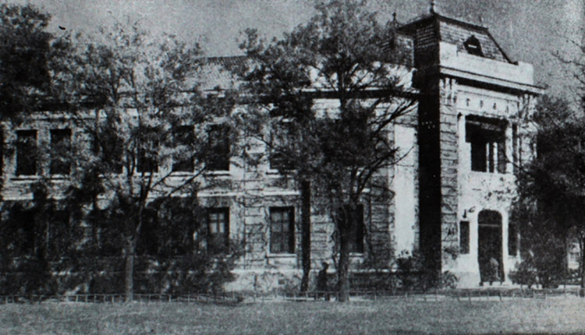清华学堂

清华学堂建成之后，校长选定唐国安，这个唐国安就是38年前第二批留美幼童中的30人之一，他也深度参与了庚子赔款退还的三年谈判，在管理学校期间是尽心尽力。

办学费用虽然是来自庚子赔款的退还，但在武昌起义的时候又遭到袁世凯的挪用，挪到军费里去了。为了解燃眉之急，唐国安去各地的银行贷款，最后硬是又从袁世凯的手里把这笔钱给要回来了，把当时已经关停的学校重新开办起来。武昌起义那年，北京大乱，他购买了一大批枪支弹药，增加学校的安保力量，保证学生上课生活的安全。

可以说，没有唐国安，清华学堂早就破产了。

1920年的时候，唐国安去世已久了，当时英国的数学家、哲学家罗素来访清华，访问过后感叹道：

这所学校的创办者简直是从美国直接搬来了一所大学啊。

## **科学思想生根发芽**

从1909年起，32年里不间断地培养出一大批顶级人才，像北大的胡适，浙大的竺可桢，东南大学的邹秉文，数学家陈省身，物理学家杨振宁、李政道、钱学森，语言学家赵元任，中国航天的严家驹，都是拿到庚子赔款奖学金出去留学的。

在这个大背景下，没有拿到奖学金出国的，在清华毕业的人才更多，像侯德榜、邓稼先、钱伟长、梁思成。

除此之外，还有文科类的专业，像吴晗、季羡林、钱钟书、曹禺。以至于这项庚子赔款退还的奖学金计划，不只让科学技术在之后成为中国主流的文化，文史哲方面的思想也撼动了整个中国的政体。

1924年的时候，国内因为战乱，美国的第二笔退还退给谁都觉得不稳妥，所以就成立了一个基金，这个基金在8年之后派上了用场，建立了国立北平图书新馆，也就是今天中国国家图书馆古籍馆的前身。

梁诚关于退款怎么使用的建议，后来也为其他国家的庚子赔款的使用作了一个非常好的榜样，其他国家的退款大都也用在留学生或者是建学校上了。

法国的赔款退还的最少，他们用这笔钱把天津的望海楼天主堂重建了，其实是因为28年之前普法战争开打了，法军不得不匆匆地撤走，所以后来法国一直都没来得及修这个教堂，剩下的钱也资助了几个中国学生去法国留学。

英国的退款在山西建立了西学专斋，也就是今天山西大学的前身。日本和比利时当时的退款也都资助了一批学生去留学。

甚至这样的资助模式成熟之后，也吸引了其他本来就对中国文化有兴趣的人，那么他们想把钱花到中国，怎么花呢？

就是支持留学或者建学校。

比如说美国的超级第一富豪洛克菲勒家族，他们就在庚子赔款奖学金第一批学生出国的那一年，洛克菲勒考察团来到了中国，最终决定要在北京按照约翰·霍普金斯医学院那样，建立一座世界顶级的医学院跟配套的附属医院，协和就是在这个大背景下建立的。

可以说，庚子赔款相当大一部分用在了培养留学生上，这个比例是大得夸张的，放在清政府或者民国政府正常运营一个国家的规律来说，财政上不可能在这么细分的领域花这么多的钱。但现在，通过一个特殊的形式达成了。

自从庚子赔款留学计划开始执行之后，10年间的统计，一共有499名学生出国，80%就读的是理工科专业，还有20%的学生是读的文史哲、经济法律的专业，这些人也带动了其他形式的留学。

有一些省级的公费，也有很多人家是自费的。1917年的统计，在读的留学生一共1170人，已经回国的有400多人。而且你看，这里自费的还明显多于公费的。

我们后来听说的民国时期的大学者，甚至中国所有历史悠久的大学，学科分支的创立者都跟庚子赔款支持的留学生有关系。

就拿中国的物理学发展来说，从无到有的第一人是叶企孙，他是清华学堂的第一届学生，后来庚子赔款留学美国，师从哈佛大学的布里奇曼，留学期间就测量出当时最准确的普朗克常量。

回国之后，27岁创立了清华物理系，31岁创建了清华理学院。

* 学生王淦昌，是中国核物理的奠基人；
* 学生赵九章，是中国卫星之父；
* 学生钱学森，是中国的导弹之父；
* 学生钱三强，是中国的原子弹之父；
* 学生彭桓武，是中国的氢弹之父；
* 学生钱伟长，是中国的力学之父；
* 学生王大珩，是中国的光学之父。

这些还不是最好的，还有几位是超越了一个学科分支中国之父档次的，比如说， 物理学成就世界公认，仅次于牛顿、爱因斯坦的也是他的学生，杨振宁。 李政道也是经他破格推荐去芝加哥大学的。

还有的虽然不是他的学生，但是也受教匪浅的陈省身，陈省身是现代微分几何之父，也超越了一个学科中国之父的档次。

还有，只有初中文凭的华罗庚，就是在叶企孙力排众议下才被推荐到清华，后来去的剑桥。

一个人教出的学生，在之后几十年纷纷成为某个学科之父，或者中国某个学科之父。这就是庚子赔款留学生带给中国科学的影响。

而且不止物理学，中国很多的学科分支的创立者，都是从庚子赔款退还之后用于教育这么产生的。

从容闳1871年全程参与留美幼童，给中国的科学思想扎下了根，到后来留美幼童长大了，推动了庚子赔款留学计划，中国的科学思想终于可以说发芽了。

中国的现代科技发展，从长度上来看，实际上就是1872年到今天145年的时间。

## **科学生长的土壤**

但科学思想在中国生根发芽，一定不是某一个因素造成的。

刚刚我们只说了中国科学圈内部的经过，而你记得上节课我说的吗？必要条件是什么？

就是科举制度必须消灭，否则中国人一辈子的选择只可能存在一条道，而废除科举制度实际相当于终止了从隋朝就开始的中国人才选拔、官员任免的模式，废除了科举制，四书五经，伦理纲常，儒家礼法对人们思想的禁锢也一并消除了。

这些变革是中国科学圈内部都实现不了的，这些都是在清末各种农民起义，列强殖民，军阀林立，改革派、保皇派大混战中慢慢地瓦解的。

科学思想要在中国立住，同时也还需要外国的科学圈产出的成果对国内形成足够大的优势，才会引诱着青年人把这些知识带回来救国。

那么那个时候，东西方知识形成巨大的落差了吗？

确实有，那就是物理学的黄金年代。

在庚子赔款留学计划启动前的15年里，量子力学跟相对论逐渐走过了从诞生到成熟的过程，现代已经没有哪个物理学家的成就可以跟物理学黄金年代那时候的科学家的成就相比了。

杨振宁跟李政道就是典型的例子，他们作为庚子赔款留学生赶上了黄金年代的末班车，后来都能做出巨大的成就。

所有因素的影响互相叠加，导致科学在中国生根发芽。

中国虽然比其他的欧洲国家在科学起步上晚了370多年，但后来追得猛，现在已经是科学技术的大国了。

虽然还有各种问题，但今天中国科学的现状在百年后看，也只是中国科学进程大历史中的其中一步，科学的进展会成为几百年后人类文明的主流。

当前的每个文化分支，都会在今后更深入地采用科学思考方式，也会利用更先进的技术工具来实现。

## **课程小结**

从这段几十年的历史中，我们能得到什么呢？

我想应该就是一个用历史观看待现在中国科学的方式。

虽然在重大事件上东西方各有不同，但是他们相同的规律更多。

* 科学思想生根发芽，都需要有自上而下的支持，和反方向的从民众起的自下而上的支持。
* 科学文化要立得住，不论东西方都经历了可以说是残酷的斗争，反对方也都是那些传统的宗教礼法，都是在前一个时代获得了巨大利益的集团。

科学作为一种新的文化，之所以还能够继续发展，科学圈内部为此作的贡献就是让更多的人看到眼前的利益。

这些利益要不就体现在生产力提高上，要不就体现在加强武器的实力上。可是光靠这些是不够的，它必然还得伴随着圈外出现的政体形式的变化才可以。

如果我们把社会形态里民众可以选择的人生道路的多样性作为标志，更丰富等于更文明的话，只有更文明的社会，科学才能更发达。

知道这个规律，我们就可以更理智地看待现在中国科学的不足与优势。

## **思考题**

中国科学界，虽然只用了100多年的时间，追赶了西方500多年的进度。但是还有很多明显的不足，比如说以论文数为王、抄袭、研究效率低等问题。

那你觉得，这些问题体现的是追赶过程中，当前还暂时落后，没有追上的那部分呢？还是说这些问题体现的是另外的，不在科学圈内的问题呢？

如果你想到了，就把思考留在评论中。

# 224｜平凡：大家都站在巨人的肩膀上

2018-05-08

## **概念22：平凡**

在现代科学方面，中国用了150年的时间追上了西方500年的进展。所以当代的中国人难免对科技发展的速度有所高估，把科学当作无比伟大正确的事物。而实际上这是一种偏见，科学没有大家想象的那么完美。客观公正的评价科学，也是一种科学精神。

怎么客观看待科学家跟他们的研究，这个问题不光在中国，在世界范围都曾经存在过很长一段时间的误区，那就是不由自主地往个人英雄主义的方向去解读，认为那些伟大的发现是科学家在孤独的科学之旅中做出来的。

而实际上， 不论什么时代的科学家，他们的成就都是在他们生活的那个时代已有的知识基础上作出的突破得到的。 也就是每一个科学家都是站在巨人肩膀上做到的。

大概率说，假如压根儿就没有某一位科学家出生过，那样的发现也会在那个时间点前后出现。

科学史上，几乎任何一个发明发现都出现过发明权，发现权之争。

## **站在巨人的肩膀上**

我们先说说第一个逻辑，那就是某一个成就，如果不是由某一个伟大的人做出来的，大概率说还会有另外的伟人在那个时间点附近作出差不多的结果。

我们用两个科学史上最伟大的人来举例。

先说牛顿，他发现了万有引力定律。

而关于只有引力存在的情况下，行星绕太阳应该是怎么一个轨道，这个问题可是整个皇家科学院在当年很多科学家同时考虑的问题，像雷恩、胡克、哈雷都在考虑，离这个问题结果最近的就是胡克，从他的时间点上看，只比牛顿晚了几年，得到了大致一样的结果，是一个椭圆轨道。

牛顿另外一个成就，惯性定律。

说的是不受外力的时候，会一直保持匀速直线运动，这个结论如果不是牛顿作出来的，大概率也会被其他人总结出来。因为伽利略的斜坡实验跟惠更斯的碰撞实验离这一步的结果也不远了。

牛顿的微积分，之前我们说过，莱布尼茨也是独立发明出来的，而且莱布尼茨的更体系化，符号系统也更清晰。

直到现在，我们大学生学的高等数学中微积分采用的都是莱布尼茨的表示方法，牛顿的那套符号体系只保留了在不太严格定义的时候，字母F上方那一个撇来表示微分，除此之外就没有任何牛顿的痕迹了。

那再说爱因斯坦，如果他没有作出现在我们称之为狭义相对论的那部分结论，那最有可能作出这个结论的就是亨德里克·洛伦兹。因为实际上狭义相对论最重要的工具就是洛伦兹变换。

除了洛伦兹之外，电磁学的集大成者麦克斯韦，假如他不是在1879年48岁就早逝的话，那甚至有可能狭义相对论的内容还会提早地出现，不会等到26年之后的1905年才出现。

所以爱因斯坦的原话就是：

我不是站在牛顿的肩膀上，而是麦克斯韦的。

另外，庞加莱也是一个狭义相对论的候选发现者。爱因斯坦自己说过，没有他，狭义相对论几年之后也会出现。

不过广义相对论就没这么好找替补了，1916年公布的广义相对论方面的内容，如果压根儿就没有爱因斯坦这个人的话，那50年内也未必会有人提出来，这话是爱因斯坦自己说的，现在学界也基本同意这个说法。

不过，我们还是可以在历史上找出几个候选，如果这几个候选能够合作的话，说不准广义相对论还是能被做出来的。

* 其中一个就是闵可夫斯基，他曾经是爱因斯坦的数学老师，也是广义相对论数学工具上最大的贡献。
* 另一个是哥廷根大学的顶梁柱希尔伯特。

我们也可以这么想，50年内未必会有人作出这个发现，那不也正说明爱因斯坦的伟大吗？

其实科学史上，大家公认的50年内都找不出可替代的例子，几乎就没有，差不多就爱因斯坦这一个例子。

那你说为什么会这样呢？这好像跟我们看到的科学成就完全是不一样的感觉呀，可替代性怎么会这么强呢？这个我们放在之后说。

## **发明权之争**

我们再来看看发明权之争。仅就望远镜这个狭窄的领域来看，发明就几乎没有唯一的属性。

天文望远镜，现在的主流说法是伽利略在1608年发明的，但实际在伽利略发明之前，就有使用过望远镜的观测记录。

那还是来自咱们中国的，是明朝来中国的传教士利玛窦。他是1582年到达中国的，当年就进行过天文观测，这个时间比伽利略早了20多年。在明朝的作家郑仲夔的记录中就有：

番僧利玛窦有千里镜，能烛见千里之外，如在目前。以视天上星体，皆极大；以视月，其大不可纪；以视天河，则众星簇聚，不复如常时所见。

所以，如果最早的天文望远镜是伽利略发明的，那么26年前，利玛窦是怎么在中国先使用它观星的呢？

只不过利玛窦的望远镜是谁发明的，这就没有记录了。

就算利玛窦的不算数，也有文艺复兴时期英国数学家迪格斯的望远镜观测记录，这个望远镜是迪格斯的爸爸老迪格斯制造的。小迪格斯去世那年，伽利略还是一个孩子，所以这个也更早。

只不过在所有的望远镜记录中，伽利略那个性能实在太出色了，而且他又利用这个望远镜的观测，得到了非常重要的科学发现，所以他的成果是高度集中的，而且又系统化。

我想，这可能是望远镜发明权最终归到了伽利略身上的原因。

还是望远镜，伽利略那个时候的设计叫做折射式，但是它有一个问题，就是会在星体的周边产生颜色的失真，发紫。

按说，望远镜规模越大，看的就越远，可是规模越大，这种折射式的颜色失真就越明显。

这个问题后来在牛顿那儿才得到改进了，反射式望远镜出现了，它可以很好地解决颜色失真的问题。牛顿是1671年制造的反射式望远镜，凭借这个也进入了皇家科学院。

但是，几个月之后就有法国的物理学家卡塞格林也独立地设计出来反射式望远镜。现在的天文爱好者买望远镜的时候，卡塞格林式还是对这类望远镜设计的称呼，而没有用牛顿式望远镜。

其实这一切， 不论是成果的可替代性，还是发明权之争，都说明科学这种文化的发展是可积累的，后辈科学家只要愿意，就可以站在前辈科学家的肩膀上，而不用重复他们的工作。

## **《至大论》**

还用天文学的例子来说，伟人有哥白尼、开普勒。不管他们两个人在天文模型上的差异是怎么样的，这两个人可从来不是仅凭自己的观测，从零开始，画星表，找出运行规律的。

他们的天文进展都是以托勒密的《至大论》为基础，在这本书上作出的进展。

而《至大论》在西方科学界的地位，就相当于孔子之于儒家思想那样。不过这本书在中国属于是严重被忽视了。

这本书写于公元140年，1500多年后的1619年，在汤若望带着西书7000册到了澳门的时候才被带到中国。之后不久，汤若望把这本书的摘要翻译成了中文，一共才1000多字。但是此后的400多年里，这本书始终没有被翻译成中文。

也许是因为翻译《至大论》对现在的普通中国学者已经没用了，因为那还属于是现代科学诞生之前的雏形，除非是专门研究科学史的人，其他人都不用看。所以翻译出版这本书，肯定是一桩亏本的买卖。而专门研究科学史的人，那是更愿意选择原文，或者是英文翻译版，这可能是它始终没有翻译成中文版的原因。

所以大家从这一点也可以看出，中国科学曾经出现过一个断层。

之所以哥白尼、伽利略、开普勒、牛顿都参考这本书，是因为在这里已经使用了比较成熟的三角学的知识来讨论宇宙中星体的位置。

但就算托勒密也不是自己开创的这一切，《至大论》这本书中，三角学的部分是源于更早的古希腊数学家梅内劳斯做出来的。

在《至大论》这本书中，使用的星表一共是1022颗恒星，怎么标注的呢？

就是用经纬度来标注位置，用星等来标注亮度，而这套方法也不是托勒密自己发明的，是比他早了300年的古希腊天文学家希帕求斯作出的规范。托勒密只是延续了这种方法，只是站在了那位科学家的肩膀上。

## **社会大背景条件**

除了科学体系内的成果可以不用重复，还有就是整个社会大背景下给科学家提供的便利条件，让他们可以顺利地迈过很多凭个人是无法做到的事情。

比如像牛顿，一辈子80多年，基本就没离开过林肯郡、剑桥和伦敦，他一辈子连大海都没有见过。

尽管我们怎么形容他研究的孤独与艰深都不为过，但是他还是在研究中，和一个更庞大的全球化的网络接通，他能了解到当时的潮汐、水位，世界各地摆钟的长度，摆的周期，各个地方彗星的位置。而这些实测数据，就是支撑他发现万有引力的那些证据。

这些信息要传到剑桥，只有通过贸易公司，还有世界各地的传教士，还有跟欧洲大陆的天文学家通信，才能得到。所以离开了英国的商业革命跟全球贸易网络，牛顿那本《自然哲学的数学原理》也还是出不来的。

连这种纯数学的内容都强烈地依赖于社会大背景，那就更不要提达尔文《物种起源》那本书，那种必须依靠生物的证据才能写出来的内容了。

说到这一步，我们甚至都找不到某一个科学家或者是某个成果之所以诞生，到底是站在谁的肩膀上了，如果非要说，那可能是站在无数人的肩膀上，是站在了有积累特性的那种文明的肩膀上。

## **课程小结**

所以听完这节课，我们多少要破除一些对科学家的个人崇拜。

他们的伟大当然是超乎常人的，他们的苦行僧一样的研究，他们的自我否定，当然是令人惊讶。

但我们了解到他的伟大中除了他个人的成分，更多的部分是历史上伟大的积累。

像这种看世界的方法不光是可以用在某一个科学家身上，也可以用在诺贝尔奖这些科学的成就上。

## **课后思考题**

在科学领域之外，也有很多的名人、明星、影星、歌星，那对于他们的广为人知，或者就称为是成就吧，你是怎么看的呢？

如果你有什么想法就留在评论中。

# 225｜平凡：把伟大科学家拉下神坛

2018-05-09

## **概念22：平凡**

在现代科学方面，中国用了150年的时间追上了西方500年的进展。所以当代的中国人难免对科技发展的速度有所高估，把科学当作无比伟大正确的事物。而实际上这是一种偏见，科学没有大家想象的那么完美。客观公正的评价科学，也是一种科学精神。

今天这节课，我来给你说说三位伟大的科学家那些平凡的事，目的不光是让你更全面地了解他们，更多的是传达给你一个新视角看待科学。

那就是， 带着批判性思维平视科学，而不是仰视，觉得那些科学家都值得无限地崇拜。

## **占星术士-开普勒**

那我们先从开普勒说起。

教科书里的开普勒已经符号化了，他成为了行星运动三大定律的代名词，外号“天空立法者”，也是现代光学的奠基人。

但是如果把他放在1590年，他的身份就是一个占星术士。

严格地说，科学家这个职业是在各国成立了科学院之后才出现的，1600年之前的科学家搞的活动在现在看来，只有少部分是属于科学范畴的。

比如说开普勒，他就是以占星为生的，靠这个养家糊口。

那个时候占星如果特别准，就可以出占星历书，相当于是中国的黄历。如果这本书预测得准，写得好，之后卖得多就能赚钱。而更重要的是，增加影响力。

开普勒在24岁的时候写了第一本，这里面有一条在第二年就应验了，还是件大事，就是土耳其人攻打奥地利。

之后每年都有出版商找他写，名气不断地积累。

终于有那么一天，有一个神秘的人物找他来推算命运。这个人本来是想保密的，不过开普勒信息渠道那么广，这个人其实他是知道身份的，他就是当时捷克的贵族瓦伦斯坦因。

开普勒最终给这个神秘的人物写了一份星象的测算，往后推了26年的运势，还配了一张详细的天宫图，其中最被看中的解读是这句：“此人有争名夺利的强烈愿望，之后会被暴徒们推选成首领。”

凭借这句话，之后这位贵族就开始私人赞助开普勒了。

16年之后，瓦伦斯坦因又找到开普勒，希望他能继续把之后多少年的命运全都帮他补齐，因为这个时候这位贵族已经是公爵了，而且还是神圣罗马帝国波罗的海的将军。

没想到，这次开普勒拒绝再给他算命了。而更传奇的是，当年开普勒给他占卜的天宫图就算了之后的26年，再往后没有继续写，而这位公爵就是在开普勒占卜的最后一年，1634年遇刺身亡了。

开普勒同时还给神圣罗马帝国的皇帝鲁道夫二世占卜，虽然他贵为皇帝，但是经常拖欠开普勒的薪水，当年连造反的匈牙利国王也希望能雇用开普勒给他占卜。

所以你看，我们当今解读的伟大科学家，当年绝大部分的经历都是在占星跟算卦。

那我们为什么会把他看作伟大的科学家呢？

最重要的成就，当然就是他在科学上的行星运行三大定律。但更可能是，因为他对占星术的态度，开普勒本人其实是完全不信的。

有这么几个证据可以清楚地看出来：

比如像开普勒就说过：

占星学女儿挣不来钱，天文学母亲就要挨饿。

占星对开普勒其实就是糊口用的，而且当年他拒绝再给那位公爵算命，他自己笔记里写下的理由是这样的：

如果现在他还相信命运是由星辰决定的，那此人还没有把上帝为他点燃的理性之光发挥出来。

所以实际上开普勒一辈子都知道，自己多少在蒙人，只不过生活所迫，只好蒙上一蒙。

这个行事风格放在今天就有点像一些人，用区块链 ICO 骗人，明知项目不行，但是为了挣钱也就如此。

好在测量星象的活动只是纯粹的测量，这部分放在现在还是科学的核心。

在开普勒之后，占星术是以更快的速度脱离天文学的。

比如到了牛顿时期，天文学里就几乎没有占星的成分了。

## **牛顿其人**

那牛顿，我也要说一说，因为他可以算是最伟大的科学家。

其实不止中国，在世界范围内，1950年之前，凡是涉及到牛顿传记都有一个倾向，就是把他神化，甚至说是半人半神似的。

把牛顿拉下神坛最有力的一本书是1931年出版的，叫《牛顿其人》。

这本书的作者甚至不是科学圈的人，他是一个皇家军事学院的工程兵，退役的时候是一个中校。按说这种圈外人写的牛顿的书能有多大的参考价值呢？

可是这本书是爱因斯坦给他做序的，原因就是这个中校抓住了一次好机会。

牛顿生前藏书的持有者在1920年的时候，突然决定大批低价地出售大约1900本书和笔记，这个中校就买回了一大批，仔细地研读，8年之后就把牛顿作为一个普通人的生活大量地还原了出来。

比如说牛顿竟然是完全不读诗歌的，而且对诗歌的评价是“诗歌是一种巧妙的废话。”而且在他那个年代最著名的，大家都读的经典文学，比如像莎士比亚的，乔叟的，斯宾塞的作品，他是完全没读过。

除此之外，他的生活方式在那会儿主流的审美评价体系中是属于极其乏味的。

比如家里只有一个装饰物，而且这还是别人送他的，是用象牙雕了一个牛顿的头像。要不是因为自恋，可能连这一个装饰都没有。

而且牛顿对绘画作品完全没有兴趣，对宠物也没有兴趣，晚年还专心炒过股，就是大家熟悉的那个泡沫，南海股票。

牛顿属于是早期的参与者，最好的情况下他如果出手，可以赚上大约他晚年10年的年收入总和。不过牛顿直到去世的时候也没有把这些股票抛出，最终还是亏损了，一共亏了多少呢？

大概是他两年的总收入。

这本书算是把他拉下神坛了。

这之后又有这么一篇文章，是著名的经济学家凯恩斯写的——关于牛顿在神学上到底研究了什么。

这篇文章是剑桥大学计划在牛顿诞辰300周年的纪念活动的时候把它念出来，但是300年的时候，德国正在对英国狂轰滥炸，所以只能推迟到二战结束，这场活动才能举行，但是那个时候凯恩斯刚刚去世，所以这篇文章是凯恩斯的弟弟在纪念活动上朗读出来的。

如果从中国人的角度来看，在诞辰300周年的纪念活动上这么做，是不是削弱了牛顿的伟大呢？这么做是不是不合适呢？

但我想，这才是具有科学精神的，这才是还原牛顿最好的时机，是一剂味道很好的警醒药，不愧是剑桥才能作出来的决定。

## **普通人-爱因斯坦**

最后来说说爱因斯坦，他是和牛顿并列伟大的科学家，我们对爱因斯坦的评价其实已经相对很客观了，因为他生活的年代，科学思维方式已经很普及了，也影响文化的方方面面。

那种大而泛之，夸夸其谈，充满了比喻跟修辞的做法已经不是写人物传记的主流了。

爱因斯坦在生活中普通到什么程度呢？

比如说他16岁考苏黎世综合技术学院，没考上，这放在现在就叫高考失利。后来的一年在瑞士上的补习学校，所以这就属于是高考失利复读。

好不容易考上了，在大学里经常缺课，为了过考试，总管同班的女同学借课堂笔记。结果最终，老跟人家借笔记，就慢慢熟了，于是就跟这个女同学米列娃恋爱了。

虽然算不上什么早恋吧，但是米列娃是在上学期间怀孕的，爱因斯坦是毕业了，但是米列娃因为怀孕生子这件事没能毕业，所以整个过程放在现在就是典型的“女大学生未婚先孕放弃了学业”这么一条新闻。

而且爱因斯坦毕业之后是想留校当助教的，但是被学校拒了，他就到处找工作，各处碰壁，始终找不着。

最后，还是同学格罗斯曼的爸爸托人帮他找了一份工作，这才进入了伯尔尼专利局。这个过程放在现在就像是能力不行的人托人走了关系才找到了工作。在专利局工作了5年多的时间，才从实习生到三级技术员，又到了二级技术员，最终升到了一级技术员。

这是他学习跟工作上的事。

那这几年的社交就是跟从前上学时的好朋友周末一起读书散步，讨论问题，那放在现在可能就是小镇青年的读书会。

当然，核心问题是他们到底讨论了什么，爱因斯坦在那几年到底思考了什么，这是他伟大的一面。但是在他30岁之前，他身边的同事跟朋友对他的态度可完全不是我们现在一提起爱因斯坦带着的那种仰慕。

## **课程小结**

把这些伟大的科学家平民化有什么好处呢？就是为了淘一些他们生活的花边新闻吗？

不是的。

因为长久以来，把科学家的形象夸大，把科学说成是一种无比正确的倾向一直都有，在中国尤其是这样。

最近30年的时间，我们大力提倡发展科学，通过各种办法追上了别国两三百年的发展过程，所以中国人对科技的认可程度比美国人强烈得多。

在美国，有一群稳定的群体是反科学的，认为科学是邪恶的，是和利益勾结的。

那在中国，我们不用担心这样的人，反而是要担心轻信各种举着科学幌子招摇撞骗的人，其实他们这些人就是利用了大众对科学过于高估，过于信任。

过高评价科技人才，过分认可科学的价值，那背后的实质是一种盲目和一种对财富的贪婪。

这种盲目跟贪婪的后果，比美国那种反科学也好不到哪去。

像现在的保健品市场、灵修班、基因算命、区块链 ICO、无效的医疗，都是在这种错误的认知土壤中长出来的。

教科书里说到的那些科学家的内容听上去是很科学，科学家的事迹也是很伟大，这当然是没有错。

难道编教材你要求他只说花边故事吗？

但是你要记住，这些内容是为教学服务的，考试要求里不会要求对历史人物有全面的把握。

所以， 当我们有机会详细了解到那些伟大科学家的平凡的一面之后，也许那种世上根本就没有神仙，不信邪的思考习惯就能帮助我们避开很多陷阱。

## **课后思考题**

也请你在评论中列出一些被过度神化的人物，他神化在哪，说一说你的理由。

# 226｜平凡：如何科学看待四大发明？

2018-05-10

## **概念22：平凡**

在现代科学方面，中国用了150年的时间追上了西方500年的进展。所以当代的中国人难免对科技发展的速度有所高估，把科学当作无比伟大正确的事物。而实际上这是一种偏见，科学没有大家想象的那么完美。客观公正的评价科学，也是一种科学精神。

这节课我们说说一提起中国科技，绕不过去的四大发明。

这是一个知识应该随时地核实跟订正的反例，它从提出之后就成了一种象征，一个符号。

直到2000年之后才有具体的讨论，讨论结果就是：

四大发明里，两个半可以成立，一个半只是传说。

而科学思考习惯是非常非常排斥把口号、符号当作结论的，我们来具体地说说。

## **四大发明的由来**

四大发明指的是火药、指南针、造纸术、活字印刷术。这是李约瑟在二战的时候，在中国作考察发表的观点。从1943年起，四大发明起码在国内是叫响了。

但四大发明的说法还是有前身的，最早是由英国的哲学家培根提出来的，培根只比伽利略大了3岁，他在那个变革的年代总结道：

古代的三大发明，印刷术、火药、指南针使世界产生了不计其数的变革，以至于没有任何帝国教派和个人对人类事物产生如此重大的影响。

但是培根并不认为这些发明是来自中国的，他的结论是：“它们的起源模糊不清。”

之后再提起古代人的发明的就是马克思了，他说：

火药、指南针、印刷术是预告了资产阶级社会到来的三大发明，其中火药把骑士阶级炸得粉碎，指南针打开了世界市场，并建立了殖民地，印刷术变成了新教的工具。

不过在马克思那儿，也没提这三个发明是来自中国的。

只是到了1940年代，李约瑟在这个基础上增加了造纸术，然后把它们都归为是中国人发明的。之后我们就接纳并且是大力地普及。

## **新四大发明**

互联网出现之后，争议四起，极端反对四大发明的人甚至得出结论：

这四个一个都站不住脚。

而支持四大发明的人，支持的力量却不足，他们使用的证据依然是李约瑟在60多年前给出的。

直到2008年，国家文物局跟中国科协在科技馆做的一次大型的展览中，才重新定义了新的四大发明，就是：

丝绸、青铜、瓷器跟造纸印刷。

这样定义之后，有些概念就模糊了，争议也就消除了。

## **司南不指南**

那我们先来说说那一个半站不住脚的。

首先，就是中国古代的指南针，就是司南。

关于这个器具的介绍，在小学的科学课程里，中学的历史课程里都有。说的是把一块天然的磁石磨成汤勺的样子，然后让它在一个光滑的水平木制托盘上旋转，停下来指的那个位置就是南北向的。

但实际上，真的按照这个方法做，做出来的司南根本就指不向南方。

那具体指向什么方向呢？

大约跟我们在家随便找个勺子扒拉扒拉的情况是差不多的。

那这是因为我们当前的技术不行吗？

也不是。

关于司南是怎么制造的，最重要的古代文献就是两段话，加起来一共才50多个字，大致的意思跟我们现在课本里说的是一样的。

一段出自《韩非子·有度》，一段出自《论衡·是应篇》，这里面根本就没有制造细节。尤其是出自《韩非子·有度》的那一段，字面的意思虽然说的是司南，但其实背后是要表达君臣之礼不可乱来，只是拿司南作一个借喻。

司南的制造是从1930年代开始的，由当时的民国政府历史博物馆的著名考古学家王振铎亲手操刀，在1947年造出来了。

但这个司南用起来怎么样呢？

一直没人追究。

到了1952年，中苏互访，中科院院长郭沫若就准备互访的礼物，司南就是其中之一。但这下要动真格的了，他就发现，现有的司南模型根本就没法指南，于是就委托中科院物理所一定要做出一个能指南的。

物理所换了很多种方法，发现就算把磁石打磨得再光滑，把托盘从木头的换成青铜的，也还是没法指南。而且不光是从实验上证明不行，从地球磁场的强弱，到多大的力才能让磁石转动，这个定量计算也做出来了，就证明天然磁石所能产生的力远远不足指南。

最后没办法，还是得用现代科技，找来铁氧体金属做成勺子的样子，然后用电磁线圈给它充强磁场，这个所谓的司南才能指南。

这就是第一个站不住脚的。

## **活字印刷**

那么我们再来看看那半个，它是可以正常工作的，是活字印刷，但是它是不能实用的，所以算它是半个。

印刷术经历过从雕版印刷到活字印刷这么一个发展过程，雕版印刷就是在一个硬板上，比如说石板和金属板，在这上面刻好内容，然后在这个板上刷上墨，把纸贴在上面，再揭下来就印刷完毕了。但是这需要保存大量的石板或金属板。

活字印刷就不用保存这么多，如果把常用的每一个字都刻好，形成一个小单元，之后印刷只要把这些单元的顺序换一下就可以了。

这个在中国其实很早就有了，最早是1297年元代的《旌德县志》，它就是用一套木制的活字印刷印出来的，这个是官方的。

民间最早的是明代的藏书家华燧1490年做出的一套铜制的活字，但是这些规模都比较小。大规模的活字是清朝乾隆在位期间做的，他就下令刻过一套铜活字，一套木活字，每一套都用了25万个字。

可能你都会惊讶，汉字哪有那么多呀。其实常用字当然就那几千个，但是还有另外90%的字属于是非常用字，这加起来就几万了，然后再加上一些常用字需要多刻10几套，以防止磨损，然后用它来替换，而且又是乾隆造的，不能少，所以最后竟然堆到了25万个。

那么西方的活字印刷，那肯定要属古腾堡的活字印刷了，那个是在1440年发明的，比我们最早的晚了140多年。

所以活字印刷说到现在，好像听起来没有什么问题，我们是最早发明的，但这个发明是不能细说的。

比如说民间的商用活字那一套，华燧用它只印过1000本书。你要知道，制作一套活字的难度是极高的，这才印了1000本，一定是赔本的，成本都没法摊薄。乾隆制的那套木活字，别看那么大规模，但最终只印了2300本书，另外一套铜活字，在造好之后的16年又被扔进了熔炉里头，回炉铸币用了。

所以实际上，四大发明里说的大约在1000年前毕昇发明了活字印刷，可是在那之后900年的时间里，中国绝大部分的印刷品都是雕版印刷，“绝大部分”这四个字可以理解成99.9%以上的比例都是用的雕版印刷。就算是皇家花了血本造的活字也是不怎么用的。

而真正批量的商业化活字印刷，第一个还真就是古腾堡的印刷厂。

那这个发明严格地说，我们算最早没问题，但是这个发明对中国的影响很小。

可能有人想问，为什么发明出来不用呢？

关键就是太贵了。一套活字至少10万个字，这就是一大笔钱。排版的人还不能是普通人，还得是一个大学问家，才能从10万个字中找出对应的单元拼起来。所以活字印刷对汉字来说是物料贵，人更贵，太难维系了，远不如雕版印刷来得划算。

可是西方就有优势，因为它使用字母文字，就算加上那些符号，顶多200个活字就够用了，所以在这一点上，欧洲是占据了巨大的优势。

## **火药与造纸术**

火药跟造纸术，这两个可以算得上是完全立得住的发明。

欧洲开始用火药的目的就是战争，时间是1770年，他们用的是三硝基甲苯，俗称黄色炸药 TNT ，而不是中国的那种黑色粉末的炸药。而中国黑色粉末的炸药是从北宋就开始用于战争了。

马克思提到的，把骑士阶层炸得粉碎，从这个短语也能看出，骑士阶层的衰落年代比1770年要早个好几百年，所以当年炸骑士的火药肯定不是黄炸药，而是中国的黑色火药。

这个火药是从阿拉伯地区传过去的，而阿拉伯人之所以有，是从蒙古兵那里学会的火药的制造技术，所以中国的黑色粉末的火药对西方的旧制度的瓦解是确实产生巨大影响的，这条可以立得住。

造纸术也是立得住的。那是公元100年左右，蔡伦就用植物纤维做材料造纸了。

反对的观点说是古埃及的莎（suō）草纸比蔡伦的早了3000多年呢，欧洲早就有羊皮纸了。

但其实：

* 莎草纸的制作工艺极其烦琐，而且莎草这种植物只生长在干燥的沙漠边缘，所以非常不方便大量地造纸；
* 欧洲的羊皮纸就更贵了，很多学者都是舍不得买，反复地把墨水洗掉，在上面写下新的内容。

所以，古希腊的莎草纸和欧洲的羊皮纸的应用，实用性大概跟中国古代的活字印刷是差不多的。所以说我们采用植物纤维的造纸术相比欧洲，优势是非常大的。

比如像洛阳纸贵，就是形容公元300年左右，大家都喜欢《三都赋》，争相买纸抄写的情况。在那么早的时间点就把纸张的价格降低到老百姓都用得起，所以造纸术的影响应该是四大发明里最大的。李约瑟在之前三大发明中加入了这一条还是非常有道理的。

## **课程小结**

那么这节课，我们能从四大发明的实际情况得到什么科学思维方式的收获呢？

那就是留意常见的口号式的说法。

虽然四大发明里两个半成立，一个半是传说，按说是及格了。但问题是，如果作为这么着力宣传，代表着我们民族古代科技水平的一个引以为豪的标志性说法，可信度竟然只有将将及格的水平，那其他只是普通级别传达给公众的内容，它们的可信度又能有多高呢？

笛卡尔对科学思维的总结就是：

凡是我没有明确认识到的东西，我绝不把它当作真的去接受。除了清楚分明地呈现在我心里，使我无法怀疑的事情除外，不要多放一点东西到我的判断里。

这种说法在四大发明里就根本没有体现，因为四大发明的说法掺杂情感因素太多。

科学思维的方式作判断的行事风格，不只用在科研中，任何需要作判断的时候都用得上。不论是信息的接收方，还是信息的制造者。讲求科学思维的人不应该是现代社会中的异类。

## **课后思考题**

去年，北京语言大学丝绸之路研究院对20国的青年作了调查，评选出他们心中中国的新四大发明，就是高铁、支付宝、共享单车和网购。

那你觉得这些发明足够重要吗？

如果你有什么想说的，就留在评论中。

# 227｜问答：怎么给家人科普？

2018-05-11

问答

怎么给家里人科普？

这也是我经常见到的问题，大多数同学遇到的困扰就是家里人不接受，更有甚者还跟家人吵了起来。

那先简单回答：

怎么给家里人科普，对我个人来说，方法就是只说具体的知识，不评价对方的观点，更不能评价人。

但是， 科普的最终效果，是整个社会文化土壤决定的，除了个人可以起一些作用，社会中的学校、工作单位、媒体宣传，会起更大的作用。

我们之前讲了很多科学史方面的内容，如果你都仔细听过会发现，土壤是一个非常重要的因素。

一种思维方式，或者一种文化可以生根发芽，和所有有可能参与其中，或已经参与其中，还有那些特别引起我们注意的极少数的作出了特殊贡献的人，都有关系。

可是人们在讨论这种新思想、新文化的时候，往往只看到了那几个表现最突出的人。比如说我们经常会看到这种问题，就是中国为什么不能出爱因斯坦呢？中国队为什么不能踢进世界杯呢？

那同样性质的问题也一样适用于“我爸妈为什么还信传销保健品呢？”

我们先说第一个方面，那就是个人方面。

一个人对传销性质的保健品深信不疑，哪怕是有很好的被科普的机会，都没法改变想法的话，那这个问题已经不是科普知识和科学思维可以解决的了。

如果把一个人全部的思维习惯，知识存量，跟世界观、价值观形容成一个土壤的话，那么就是这个土壤来决定有哪些新的知识可以在上面稳定存在。

这个道理尤其体现在咱们《科学思维课》第205节到第223节，不能否认，有这个残酷的事实，就是一部分人脑中的土壤，已经不可能再接受科学或者其他的思想了。

大脑中的土壤，并不是随时可以推倒重来的。

愿意把脑力用在复杂的知识上，愿意下棋，愿意猜谜语的人，他们的大脑处理这些任务的效率其实是很高的。

在思考的时候，能够摒弃情感因素的影响，去找证据，谨慎地下结论，这样的习惯一样也有脑部的生理基础。

这种脑跟没有良好思维习惯的脑，在神经元的连接方式上是不一样的。而当绝大部分的神经元连接已经稳固了，也就决定了大脑的土壤是什么样的。

所以在青年时期之前，注重思维习惯的培养特别重要。

人脑的神经元连接数有一个先快速削减，再缓慢增加的过程。

快速削减期发生在6岁到12岁，在那几年里，很多不必要的多余的连接，受到基因的指导断开了，连接数大约会下降80%以上。

这个修剪的过程是必不可少的，如果没有修剪，连接数量当然不会少，可是大概率说会出现各种精神问题，或者智力发育问题。

那么什么东西在修剪之后还会保留下来呢？

对一个孩子来说，大约就是那些最重要的，最常用的基础功能会留下来。

所以在这期间培养良好的思维习惯是一件事倍功半三次方的时段，因为后续，比如说从12岁到50岁，神经元连接的数量才会缓慢地增加，形成的也是你今后生活、工作中最需要用到的那些连接。

现在得到上也有一个专门给青少年的版本，叫做少年得到，上面有很多课都能起到这个作用。除了跟学校教学有关的内容以外，甚至还有从社会学、政治学角度谈的公正课，这些都是构建一个多样性比较强的大脑所需要的素材。

不过还是有些年纪很大的人，可以随时调整自己的观点，这个也是一种能力，一样也是从小养成的。甚至，随时调整观点的能力比认准了科学方法还不放手更重要。

我之后会开一个比较长的系列，叫做科学的自嘲。

因为之前我们说了太多科学中高大上的精华，很容易让人听完之后误以为，科学是一个无比正确，光明伟大的学科。实际上这是一种错误观点，那些闪光只不过是因为我们总把最杰出的部分拿出来当例子讲。

如果总览的话，科学方法、科学理论可以完美解释的领域并不多，这些领域又大都集中在物理的四大力学上。这些力学衍生出的工程学科造就了1900年之后生产力的突破跟技术上的优势。这些对我们的生活影响非常大，所以会让人感觉到科学无处不在。

但其实， 大多数人并不知道，很多领域都是没有优秀理论框架的，那些领域中的科学研究只是像集邮票一样，只是把素材收集、整理、归类。

那了解了这些，我们就会知道， 科学思维固然重要，但万一极端地走入了唯科学论的方向，反而还是有害的。那个时候，思维的土壤里多样性就丧失了，而多样性就代表着机会多，机会多就代表着生命力强。

所以实际当我们给父母作科普的时候，土壤打基础这个过程早就在我们把科普知识说出口之前几十年就完成了。

* 如果父母脑中的土壤本就是多样性的，如果你讲的还是符合逻辑，证据坚实，那他们自然会接受。不用施压，也不用逼迫，不用挑战价值观。
* 如果不接受的话，那现实就是比较无奈的，我们个人再怎么努力，结局都已经是定数了。

但我们毕竟是一家人，为了这些伤感情也不划算，只要他们不真的往嘴里吃，往身体里注射，只是愿意说一说，或者转发转发，那我们也不用非要把这些行为纠正过来。

我们更应该注重的是培养下一代，不要让思维的土壤在他们小时候就变成了盐碱地。

那说完了个人的部分，再说社会的。

科普的功能出现在学校和媒体的宣传中，学校教育是一个复杂的话题，大概率说，好学校这方面会好很多，比如像人大附小、师大附小，大部分老师都会要求博士学位的。就算是现在的博士含金量比不上上世纪80年代那种千里挑一了。但相比来说，百里挑一还是可以的。

有这么个数据，比如2017年，本科生录取总数是700万左右，而博士生录取总数是不到8万。虽然肯定是在这700万本科生里，今后几十年一定会有水平超过那些博士生的，但是概率上来看，全是博士生学位的小学老师的总体水平，还是要远远超过全都是本科生的小学老师的总体水平。

他们曾经苦读过，知道好的学习方法跟优秀的知识是什么，会给学生比较好的引导。只不过能不能上这样的小学，又是一个特大的不定因素。就算是家里的经济条件很好，也很难实现。除了能求一个好运，我想也只能是家长多花时间，帮孩子培养起独立思考，自主选择的能力。

虽然这么做，前期的花费时间很长，好像是耽误了父母工作的时间，耽误了挣钱，但是只要你一想到，当孩子18岁成年之后，这些能力可以支撑他独立选择今后所有的生活道路，做家长的不用再操心了，甚至有可能孩子主动拒绝你再给他掏钱上大学，他完全有能力自己担负学费的时候，你就会感到无比欣慰，前期正确的投入非常划算。

媒体宣传中的科普内容，现在是越来越多了，如果以5年一个阶段来看，科普内容的进步非常明显。那些经营伪科学跟反科学的内容，生存已经不如从前那么舒服了。这些现象代表着媒体中科普内容底线大幅提高。

那科普内容的上限在最近10几年变化也很大，在2000年初的时候，我们可以买到的科普书全都是翻译版的。

但是最近几年，很多留学回国的科学家，甚至是大科学家，都有大量的优质科普书出版。

我们买这些书看，收获的更多不体现在具体的知识1、2、3上，而是体现在看内容的过程中，体会到别人是如何从证据导出结论这个过程，那个大科学家是怎么从怀疑生出否定它的勇气来，这样的过程也是帮我们构建科学思维化的神经元连接的模式的过程。

所以对社会的部分来说，家长投入精力，引导孩子的大脑形成多样化的土壤，有意识地把社会上已经存在的精华内容推荐给被科普的对象，尤其是孩子。这就是我们能在科普上做到的最正确的事了。

## **课程小结**

怎么给家里人科普？

是需要从个人跟社会两方面入手的，如果是给父母科普的话，那就顺其自然，只科普具体的知识，不要争吵。

而孩子才是需要多花时间的，引导他们构建出一个拥有科学思维习惯，而且多样化的大脑来。

这些方法背后，都是“土壤”这个概念帮我们捋顺出来的。

好了，这个问题的回答就是这样。

# 228｜问答：什么是意识？

2018-05-12

问答

意识是什么？

这是同学们经常问我的一个问题，因为在得到的专栏里，也有很多内容涉及到过意识，像潜意识，冥想的状态，心流，催眠等等。

而我每次也都是含糊其辞地把意识通俗地解释成：

你可以用语言描述出来的东西。

但其实这样的回答很不令我满意，我也在找各种关于意识的科学定义。

那么这次答疑，我给大家科学地回答一下，什么是意识。

而且， 你尤其要注意，这个答疑更主要的核心是科学思维是怎么界定一个边界模糊的概念的。

## **寻找意识的价值**

首先，寻找什么是意识，这个动机并不是为了满足好奇心，或者纯粹为了坐在家中搞一些思辨式的哲学。而是它有实际的作用，那就是为了临床治疗和更好地陪护病人。

脑损伤的起因很多，比如像外伤磕着了，或者脑部感染，血流中断的时间比较长的中风，或者酒精中毒，这些大脑损伤之后，其实医生很难知道到底对意识的损伤到了什么程度。

如果完全损坏是0，正常的是100，那么中间1到99这么多个等级，要是能识别出损伤的程度，那岂不是太好了。

这就是寻找什么是意识，给意识下定义的最大的心理动机。

而在临床实验中，不要说1到99分级了，有的时候医生只能分出0或者100的区别，因为很多完全丧失意识的病人还会睁眼，眼球还会转动，甚至还会转头看这儿看那儿。

这种表现跟正常人刚睡醒的时候想弄清自己睡在哪儿是很像的，看不出有什么问题来。

而正常人却有的时候会走神，别看有的时候我们正在跟他说最重要的事，但也许他脑子早就溜号了，什么都没听见，也没听懂。

他干嘛呢？

他琢磨这股票是不是该买进了。

所以， 传统上医生分辨病人是不是处于植物人的状态，只能分辨是或不是，中间等级没有。

是和不是怎么分辨呢？

就是在患者的耳边跟他说，如果你听到我说话了，就捏一捏我的手，或者转动一下眼球。然后看病人是不是能做到这些。

## **脑电图**

但是，现在有了一种新的测量方式来测量意识，对脑部的测量最广泛的就是用脑电图。

除此之外，还有功能性核磁共振和脑磁图这两种方法。它们一个是测量脑部血流量的状况，一个是测量脑部周围磁场的模式，虽然都很先进，但测一次的费用很高，这种设备的成本很少有机构能单独负担得起。

所以，即便新的方法是建立在这两种昂贵的设备上，也不会在10几年内推广开来的。

但是幸运的是，新的测量意识的方法是用的脑电图。

脑电图这项技术非常传统，也就意味着非常便宜，非常便宜就意味着能广泛应用，这是1924年就发明出来的测试工具，到了现在都有94年的历史了，它就是在头皮上贴很多电极，然后测量电极上的电压变化。

这个电压变化是由脑皮层的神经元电压改变，透过皮肤传到头皮的。在头皮外测到的电压范围大约是百万分之十到百万分之一百伏特之间，而且电极往往会有很多。现在最多可以放256个小电极，那收集到的信号就是256条上上下下不停浮动的电压信号。

从单条的电压信号的变化模式，到它们组合起来的样式总体呈一个什么图样，我们就可以大致地判断脑部活动的强弱了。

这个大致的趋势是：

测到的电压绝对值很低，但是跳变的频率很快的话，就说明当前这个脑电极下的脑区比较活跃，而波动的频率越慢，就越倾向于解释成这个脑区下的皮层不太活跃。

但是，这么测出来的并不是意识，因为反例实在是太多了。

明明这里脑电波显示很活跃，但是同时用功能性核磁共振一看，发现这里并没有快速的血流。所以，脑电波的测量方法虽然简单，但收集到的结果可用性并不好。

## **将“意识”量化**

新的测量方法，是对脑电图收集到的海量数据进行抽象得到的。

我所说的“抽象”这两个字，其实是一种算法。

这种算法有点类似于人工智能的面部识别功能，它是先收集招募足够多的健康人，跟不同等级的脑损伤的病人，然后用一致性很高的设备测量他们在清醒，被麻醉，睡眠的时候的脑电图。

这些数据是海量的，然后用一种类似于压缩算法的方式， 把每个人对应的一套脑电图的波形核算成一个数值，给它命名为扰动复杂指数，叫 PCI 值。

通过对还清醒的人详细地交谈和测试他们的心理状态，又进一步确定了，凡是 PCI 值在0.31以上的，就可以定义为是有意识的状态。这个时候，人知道自己处于什么状态，能感受到焦虑、孤独、快乐、痛苦，能听懂语言。PCI 值在0.31以下的人就不再具备这些感知能力了，就把他们定义为没有意识。

到了这儿，关于什么是意识，我们已经有了一个很好的科学式的回答，就是 PCI 值在0.31以上的，反映的就是意识存在的表现，这是一个对模糊的事物量化的过程。

再有新的病人来，医生们就可以通过这种方法进行多次测量，通过取平均值的方法，知道病人离无意识有多远，或者比清醒健康的人差了多少，这个值还是可以验证的。

## **系统化理论缺失**

在后续的验证中就发现，传统意义上被定义为植物人的患者，这其中大约有20%的人的 PCI 值是超过0.31的，也就是说他们存在意识，只不过因为身体所有的肌肉都不受控了，信息只能输入，没办法输出，他们跟外界就这样断绝了沟通。

这个结果跟我们之前一节课里讲到的，通过脑电波来判断病人能不能听懂语言，是非常相符的，两个实验殊途同归，结论表现出高度的一致性，所以这种新的，带着算法的测量脑电图的工具是很有希望继续发展成一个意识的量尺的。

那么这种方法给出的 PCI 值就是意识了吗？

当然不一定。

因为对大脑来说，我们至今也没有什么系统化的理论可以自上而下地描述大脑。但那种优质的理论的诞生，有些情况下就是通过自下而上，整理、抽象，最终得到的。也许我们现在正在拼凑一个一个的板块，整幅图的样子就会在之后自然地呈现出来。

但要做到这一点，起码也得做到每个收集到的素材都是可测、可量化、可验证的，否则在这种标准下的测量如果不存在的话，硬要总结出来一些理论，那只能是一些空想式的哲学思辨了。

## **课程小结**

所以下次当有人再跟你讨论意识的时候，你也可以把这个关于意识的测量的例子讲给他，告诉他现在刚刚出现了一些对意识这个概念来说初步可测的方法，还没有出现全局的脑科学理论。

这种模模糊糊的对象，一步步抓住了测量方法，然后变成系统化的理论，在科学史上最典型的就是对磁这个现象的了解，最终磁跟电归为了一体，用麦克斯韦方程来描述。也希望咱们的脑科学早日出现一套由数学描述的理论。

关于意识是什么的答疑就是这样。

扩展资料：

118｜发展：可以和植物人交谈吗？

# 复习+预告｜科学不伟大

2018-05-13

## **本周课程复习**

## 概念21：追赶

1847年，三名中国学生赴美留学，迈出了中国追赶现代科学文明的第一步，他们之后促成了“留美幼童计划”。留美的幼童人到中年后又促成了“庚子赔款奖学金计划”。这些奖学金培养的人才几乎造就了中国现代科学所有学科分支的创立者，确立了现代科学在中国的地位。

223｜追赶：科学在中国生根发芽

1.现代社会，人们之间依然存在信息落差，根源是对信息的筛选能力的差异。  
2.科学思想在中国生根发芽，是各种因素的影响互相叠加带来的。  
3.如果把社会形态里民众可以选择的人生道路的多样性作为标志，更丰富等于更文明的话，只有更文明的社会，科学才能更发达。

## 概念22：平凡

在现代科学方面，中国用了150年的时间追上了西方500年的进展。所以当代的中国人难免对科技发展的速度有所高估，把科学当作无比伟大正确的事物。而实际上这是一种偏见，科学没有大家想象的那么完美。客观公正的评价科学，也是一种科学精神。

224｜平凡：大家都站在巨人的肩膀上

1.不论什么时代的科学家，他们的成就都是在他们生活的那个时代已有的知识基础上作出的突破得到的，每一位科学家，都站在巨人的肩膀上。  
2.科学成果是可积累的，后辈科学家可以不用再重复前人的工作，同时，科学文化的兴起，强烈依赖社会大背景提供的便利条件。

225｜平凡：把伟大科学家拉下神坛

1.带着批判性思维平视科学，了解伟大科学家平凡的一面，而不是仰视与崇拜，这也是一种科学精神。  
2.过分认可科学的价值，过高评价科技人才，背后的实质，是一种盲目和一种对财富的贪婪。

226｜平凡：如何科学看待四大发明？

1.“四大发明”一词，来源于英国科学家李约瑟在1940年代对中国文化的研究，其中的火药和造纸术是真实的，但活字印刷在古中国几乎没人用，只能算半个，而司南是无法指南的。  
2.科学的思考习惯，要对知识随时地核实与订正，而四大发明的说法，掺杂了太多情感因素，成了一种象征与符号，这是反科学思维的。

## 答疑

227｜问答：怎么给家人科普？

1.思维习惯一旦养成，就很难改变，因为人在6-12岁，脑神经元的连接数量会削减约80%，然后再缓慢重新连接，形成生理基础。  
2.科学思维固然重要，但极端地走入唯科学论的方向，反而还是有害的。  
3.科普的最终效果，是整个社会的文化土壤决定的，包括个人、学校、工作单位、媒体宣传等等。

228｜问答：什么是意识？

1.研究意识的真正价值，在于它能用于临床治疗。  
2.通过对脑电图收集到的海量数据进行抽象，经过特殊算法，得到了“扰动复杂指数”，简称PCI，它很有希望继续发展成一个意识的量尺。  
3.对于大脑，目前还没有系统化的科学理论，我们还有很长的路要走。

## **下周课程预告**

## 关键词：科学不伟大

很多人认为科学代表了正确和伟大，这其实是一种“宗教情感”，而这种情感本身就是不科学的。实际上，科学是一套讲究随时自我否定与纠偏方法论。下周，我们从科学角度讲解科学为什么不伟大？

229｜平凡：天文历法是为农耕服务的吗？

230｜平凡：被巨大利益拖慢节奏

231｜平凡：强大的自我纠偏能力

232｜宏观科技史1：农业生活

# 229｜平凡：天文历法是为农耕服务的吗？

2018-05-14

## **概念22：平凡**

在现代科学方面，中国用了150年的时间追上了西方500年的进展。所以当代的中国人难免对科技发展的速度有所高估，把科学当作无比伟大正确的事物。而实际上这是一种偏见，科学没有大家想象的那么完美。客观公正的评价科学，也是一种科学精神。

这节课我们继续讲一讲人们出于情感因素，愿意把科学形容得更加伟大跟正确的问题。

这种情绪容易让我们盲目自信，比如我就见到很多爱抬杠的人，根本接受不了人文方式的思考。

同时，更有一部分人对科学是持反对态度的，他们常用的一句话，就是：

科学不能解释所有的东西。

## **天文历法与农耕**

我们从天文学的角度，说说这样的误读是怎么形成的。

有一个很好的问题是：

天文历法是为农业耕种服务的，但为什么明朝末年，像利玛窦、汤若望他们来到中国，他们跟中国人生活的纬度、经度都不一样，气候自然也不一样，他们给我们制定的历法为什么比我们自己的更适合农业耕种呢？

这是一个好问题，其实简单地回答：

历法压根儿就不是为农业耕种服务的，所以它跟气候变化没什么关系。

古代的天文历法按不同的用途，内容的详细程度也不一样。

最最简单的就是像现在的日历那样，只有月跟日，复杂一些的就是在日期上加上注释，比如民间最简单的就是黄历。黄历上都会写宜祭祀、宜作灶、宜纳财，忌开光、忌探病、忌安葬等等。

但这些是老百姓用的，极为简单。皇帝用的那就复杂多了，需要专门有一个部门来解读每天的黄历对应的各种事情应该怎么下判断。

这种历法就不仅包括每天该做什么，还包括观测记录和天体运行规律的研究。

中国古代历代王朝一共更新过90多次历法，明朝更新的最少。

这个历法研究的主要对象就是太阳、月亮的方位，随着观察多了之后，还会加入金星、木星、水星、火星、土星，这五颗行星，加上刚才那两颗，古人管这7颗星体叫做“七政”，它们就是7个掌管天象的物体。

对天文历法的一个传统科学误读，就是它是为农业耕种服务的。

其实不用参考什么具体的历书，只要仔细想想农业是什么时候出现的，而文字又是什么时候出现的，再想想天文历法的出现又比文字晚了多久，那就能知道答案了。

像农业在全世界各地都是大约在1万年前左右出现的，那是新仙女木事件之后。

中国的文字大约出现在距今3600多年前，可是最早的历法出现在距今2600多年前。所以，如果历法专门是给农耕服务的，那中间会有7500多年的时间，我们种地都没了时间上的指导，那就属于是胡乱种粮食的年代了，这是不可能的。

所以， 农业的发达是不依赖天文历法的。

除此之外，还有几个理由，比如像历法中的七政，有六政，哪六政？月亮、金星、木星、水星、土星、火星，它们都对地球上植物的生长没有什么影响，植物的生长只跟太阳有关系。

所以，就算是历法服务于农业，天文历法也用不着那么费力地研究另外六颗星体的研究规律，只研究太阳就够了。

再退一步说，就算是只研究太阳就够了，那我们对太阳的运行规律精度不要求那么高，只要能达到准确预测天就足够了。太阳对植物生长的影响根本精确不到小时和分，所以根本用不着测算得那么细致，能测出一天跟另外一天的区别，这24节气就足够表示出来了，就可以指导农业了。

所以，从这些外部理论上说，天文历法根本就不是指导农业耕种的。

实际去参考各代的历法，那里面的内容跟农业扯得上关系的也很少，这部分的占比大概都不超过5%，剩下95%都是占天的内容。

这些内容就指导了皇帝应该在什么时间做什么，什么时间会出现日食月食，这些在古代都是一种警告，所以要务必推测准。这样皇帝可以在发生之前做好准备，举行规模盛大的谢罪仪式。

历法的功能不管是在中国还是在欧洲，其实都是给人算命用的，这一点毋庸置疑。

之所以后来被说成是指导农耕的，是因为有些人觉得历法本身是科学的东西，把跟科学有关的东西和算命这种伪科学扯在一起，实在是不成体统。

所以，总是想方设法地避讳，只谈其中很少的一部分，24节气那部分，久而久之就形成了大家心中科学总是理智、正确、有依据这么一种总体印象。

## **对科学的误读**

其实这种情感因素催生出来的对科学的误读还有很多。

比如说一提起早先欧洲天文学，好像除了哥白尼、伽利略、开普勒，就没有其他值得一提的天文学家了。实际上，当年来中国传教的汤若望、邓玉函这些人，在那会的天文学界也都是有一号的人物。

比如1603年在罗马成立的山猫学院，伽利略就是其中一员，他是1611年4月份加入的，是整个学院的第6名院士。而来中国的那位传教士邓玉函是下一个月，5月份加入的，他是整个学院的第7个院士。

后来随西书7000册来中国的汤若望、罗雅谷也都是这个学院的成员。邓玉函在他们当中，天文学成就算最大的。决定来中国传教之前，也很多次找过开普勒核对天文学上的观测细节。

这个情况有点像一个新兴行业出现的前20年，其实在这个圈里最出名的大人物互相私底下都有密切的往来。

如果你还是想象不出来，你可以想想当代的互联网、移动互联网这些公司的交际圈，还有 P2P 商业模式中的，电商平台的，新能源汽车这些行业的交际圈。

这个圈子里有很多人在当时都称得上是著名人物，但是后人说起来，就总是把那些成就相对低的人完全忽略掉了。

另一个对那个时候科学状况的误读，就是把科学跟一切旧的事物描绘成对立的态势。比如形容宗教在迫害科学，或者什么什么思想阻碍了哪种科学理论的发展，等等。

关于宗教跟科学之间的矛盾到底有多势不两立，这个我曾经讲过，这里就不重复了。其实当年日心说跟地心说的矛盾更多体现的是天文圈内的学术争论，而不是宗教跟科学的斗争。

之所以有很多的科普内容、文学作品，甚至连课文都这么写，其实都是来源于1950年代那会从苏联引进的一大批科学读物。在那之前很早，苏联人的世界观就是各种派系的斗争，所以代表着先进伟大光荣的科学，那一定得是旧有文化的掘墓人才行。这种思想也进一步影响到了中国。

就拿日心说的代表哥白尼来说，其实在他的著作《天体运行论》中，到底是谁绕着谁转，这个问题就变过多次，并不是我们脑中太阳在中心，其他的星体绕着它做圆周运动这种样子。

而且传统的科学读物中一直说日心说要比地心说简洁得多，我把托勒密的地心说跟哥白尼的日心说当初这两个模型都找出来了，对比一下会有一个宏观的印象。

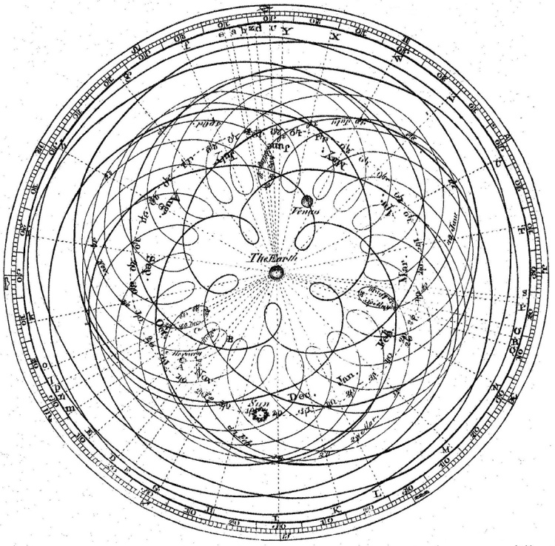托勒密的模型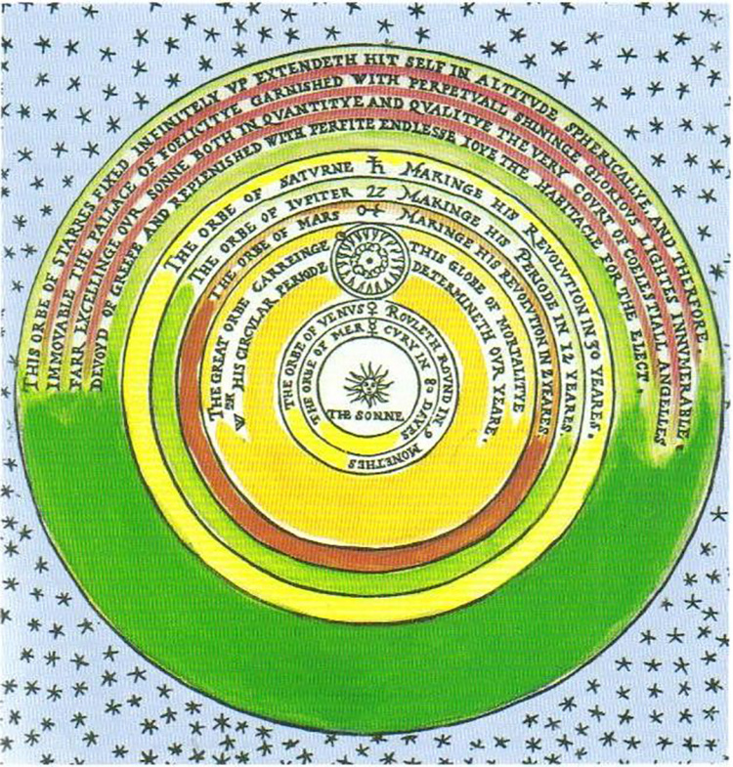哥白尼的模型

第一张图是托勒密的，是以地球为中心，下面一张图是哥白尼的。

你发现没有？也没有简洁到哪去。

在托勒密的天体模型中，因为硬要把地球作为中心，所以周围星体的运动都不能是简单的圆周运动，否则跟观测是不相符的。

那它们是什么运动呢？

在托勒密的理论中就都是以小圆套在大圆上做圆周运动。有的时候套一个小圆还不够，还得多套几个小圆，这样模拟出来的方位才跟观测数据是吻合的。

当时对地球、月亮、太阳、水星、金星、火星、木星、土星，托勒密的模型上一共用了79个圆套在一起。

哥白尼的学说也一样要用各种的圆嵌套在一起才能说得通，虽然它比托勒密那79个少，但也仍然用了34个。但是现在我们一个圆也不用嵌套了，我们知道准确的椭圆轨道是什么样的。

## **课程小结**

这节课我说了这几个事情：

* 第一，天文历法不是为农耕服务的，它是专门为皇帝算命用的；
* 第二，日心说跟地心说的争论主要是发生在学术界内部，日心说也不怎么简洁；
* 第三，科学跟其他的文化的矛盾是来自后人的曲解。

这三件事背后，其实是一个原因催生的，那就是，现代人认为科学就代表了正确跟伟大，所以怀着这种念头的人，最常说的一句话就是，科学不能解释所有的东西。

说这话的人就在默认其他人都觉得科学是可以解释所有东西的，其实我们现在仔细想想， 历史上号称能解释所有东西的，那只有宗教。

所以， 对科学怀着宗教情感的人，总会想尽办法把科学，哪怕是科学的往事和那些现在看起来已经淘汰的东西划清界限。

可是科学就是从宗教环境里生长出来的，越往前推，那里面包含的宗教痕迹就越明显，没法验证真伪的内容就越多。

所以，这种情绪本身就是不科学的，高估了科学本身，科学讲究证据和就事论事。

## **课后思考题**

你能不能举出一些科学没法解释的问题呢？

如果你想到了，就留在评论中。

# 230｜平凡：被利益左右的科学体系

2018-05-15

## **概念22：平凡**

在现代科学方面，中国用了150年的时间追上了西方500年的进展。所以当代的中国人难免对科技发展的速度有所高估，把科学当作无比伟大正确的事物。而实际上这是一种偏见，科学没有大家想象的那么完美。客观公正的评价科学，也是一种科学精神。

前几节课我们着重说了人们对科学的误读，过分高估它了，把它想象得过于伟大，导致出现各种认知错误。

但是不是说只要我们客观公正地对待它，科学就是很强大的呢？

这个只能说大部分是这样的，这都是源于科学随时都在自我否定、自我纠偏。

但这节课我要给你说说，科学在自我纠偏中有时候也会很低效，这种低效是来自于科学体系本身的，而不是外部。

## **冷核聚变**

这个具体的例子就是冷核聚变。

我们得先解释一下冷核聚变是什么，得先把这个“冷”字去掉，说说核聚变，这是人们在研究什么机制让太阳这么持久、这么猛烈地发光发热的时候发现的一种现象。

就是一些很轻的元素，比如像氢或者氢的同位素，因为外界的压力太高了，从两个单个的小原子二合一压成了一个大原子，而这个过程中需要释放一些能量，这两个小原子才会踏踏实实地靠在一起，放出的这份能量其实就是极为可观的。

但因为需要的压力太大，所以很难很难实现。

在1952年的时候，实际上第一颗氢弹爆炸成功了，核聚变也算是第一次实现了。

那是谁给它提供了这么大压力呢？

其实，是用外围的一颗原子弹引爆的，也就是说在这个外层，有一颗小型的原子弹，当小型原子弹爆炸之后会给内层氢的同位素提供一个几千万摄氏度左右的温度，然后核聚变就有可能发生。

因为只有超高温才能进行，所以也管它叫热核聚变。

后来科学家们就在想，能不能别在零点零几秒就释放出所有的能量，如果能让这个能量缓慢地一点一点释放出来，这样热核聚变就是能量的来源了。而且这个来源比石油、天然气、煤炭这些化学能源效率高太多了。

具体算一下：

全世界目前的能量消耗是10的14次方瓦，如果用爱因斯坦那个质能方程算一下，你就能知道大约就相当于每秒有1.1克的物质从质量转换成能量，就是现在我们人类每秒消耗的能量。

但是别忘了，这可是全球消耗的总能量，每秒只耗费1.1克的质量对应的能量。

就算考虑人类用氢元素的同位素做核聚变，这转化效率是超级低的，低到多少呢？

效率只有万分之一，那也仅仅是每秒钟需要11公斤的这种物质。但是同样的能耗要核算成石油的话，每秒钟要烧掉500吨才行。

所以，如果核聚变可以发电，那世界的能源问题就可以解决了，甚至整个人类文明都会出现一次巨大升级。这次升级的幅度会比从畜力升级到内燃机或者升级到电力还要大得多得多。

但这个技术到现在还是一个梦，现在最有希望成功的是用一种叫超导托卡马克装置，你可以不用纠结它的工作原理，反正它的出现解决了一个大难题。

那就是能用磁场把要反应的物质悬空着让它高速地转圈，在转圈过程中碰撞，碰撞产生的高温有几千万摄氏度，甚至有可能上亿摄氏度，这样的高温就是核聚变的基本条件了。

但是，我们在地球上找不到任何一个实际的容器能容纳这些核聚变的反应物，科学家们能用磁场来实现这一点，希望还是很大的。

虽然这个已经是最最先进的了，但是现在想让氢的同位素聚合，至少需要的温度是1亿摄氏度和维持1000秒。现在我们做的最好的情况只能做到维持5000万摄氏度，让它持续100秒，所以离核聚变反应所需要的最低条件还差着挺大一步，要想把核聚变那个温度实现出来，难度实在太大了。

但其实早在30年前，曾经出现过另一阵热潮，叫做冷核聚变，跟热核聚变相比，它就是不要求那么高温度。

## **巨大的争议**

在1989年的时候，犹他大学的弗莱施曼跟庞斯这两个人就宣布，他们在室温下实现了核聚变。

这一下震惊了整个物理学界，而且这个新闻宣布之后的两个月里，支持声、质疑声同时出现。支持来自，美国、苏联、印度、意大利相继有很多的实验室都宣布说自己也得到了跟冷核聚变的实验一样的结果。

但是除了这6、7个实验室之外，科学界的主流声音对这个实验是质疑的。比如说这两个人就投稿给《自然》杂志，结果被拒了。可是被拒还不算完，《自然》杂志在下一期就登出一篇叫《太阳之下没有新的聚变》的文章，其实这篇文章一登出，就已经算是对这两位搞冷核聚变的科学家的强烈否定了。

本来以为这个像泡沫一样的东西就像从前科学界出现的其他泡沫一样就那么过去了，参与制造泡沫的科学家从此就落个坏名声。

可是没想到剧情反转了，1965年的诺贝尔物理学奖得主施温格，他就抗议物理学界对这两位搞冷核聚变科学家的做法，而且他抗议的行为非常激烈，他宣布退出美国物理学会。

另外，还有一个人是麻省理工的首席科学专栏作家，叫莫洛夫，也是出于同样的原因辞去了职务，另立门户，自己创办了另外一份学术期刊，叫《无限能量》，专门刊登各类冷核聚变的论文。

如果按照一般规律，怎么评价一个科学成果呢？

就是看同行评议认可不认可，另外就是看这个人从前的声望怎么样。

但是现在同行评议属于是喜忧参半，主流物理学界否认，但却有诺贝尔物理学奖得主誓死捍卫。

那么从他们两个人的名望来看，这两个人之前的名声是不是很差呢？

也不是，这两个人在前几年还都当选了英国皇家学会的会员，也不是那种劣迹斑斑的研究者。

再从理论上看，他们制造核聚变的方法就是给有浓缩氘（氘和氚）的水中的钯金属通电，因为金属钯确实可以强烈地吸收氢跟氢的同位素，所以理论上说有聚变的可能性，这些就是对冷核聚变的有利的信息。

否定的人主要还是以实验说话。最初说能做出来的6、7个实验室后来也逐渐地承认做不出来了，后续又有100多个实验室重复了他们的实验，谁都没做出来。

而且这两个人的原始论文中有一张光谱图，最初给大家公开展示的时候一个样子，发表在期刊上的时候一个样子，遭到质疑之后再次公布又一个样子。

这三个时间点，这条光谱线的位置是来回来去地变，就很让人怀疑数据是在造假。

结果，就在这样模棱两可的判定之下，这两个人竟然还拿到了犹他州州政府450万美元的研究经费，建立了一个国家冷聚变研究所。结果研究所运营的两年时间，一直在发布各种新闻，说世界上某某实验室又测到了冷聚变成功的例子，但他们始终不在学术期刊上发表细节，理由就是怕专利被人抢走。

两年之后，经费终于被停掉了，这两个人却还没有消停，又去了法国的一家实验室，花了6年的时间，总共用去几千万美元，还是搞这个冷核聚变，仍然没有什么收获。

而且不只是他们两个，在国际上冷核聚变的研究根本就没停过，参与度比较高的像日本、法国、英国、美国，不断地有人几百万美元几百万美元地为项目掏钱。

甚至到了2012年的时候，还有人花550万美元建了一家核能研究所专门做冷核聚变的实验。

## **利益的拖累**

从主流科学界的观点看，他们其实从1989年这个新闻公布之后两个月，就认定这个方向的研究是不可靠的。

但是这种不可靠到今天过去30年依然还是有市场，这其实反映的就是：

科学体系内部在遇到利益的时候，自我否定自我审查的功能大大下降了。

虽然不能说自我否定的功能完全丧失吧，但是清除这些泡沫的效率非常非常低。

这个利益又是怎么拖慢效率的呢？

这个利益分配是这样起作用的：

虽然冷核聚变每次投入都是几百万美元，但是这些跟热核聚变需要的研究经费相比起来，完全就是小钱。

热核聚变那一投入都是几十亿美元的规模，甚至有的项目不得不由很多国家一起参与，一个国家单独是负担不起的，比如说现在世界最大的热核聚变的 EAST 项目，它是欧盟、日本、俄罗斯、中国、印度、韩国、美国共同承担的，美国在1998年还因为经费紧张退出了。

所以，冷核聚变相比热核聚变，那便宜太多了，万一成功了，那要是能占一定的股份，这种可以改变人类文明形态的专利，那就是一个超级暴富的机会。

这个心态就有点像有人专门买1块钱左右的垃圾股一样，总觉得万一有那么一天涨到10几块钱，那就发大财了，他们就会认为当前那些1000多块钱一股的股票总不可能涨到一两万一股吧，就是这个买垃圾股的心理。所以，冷核聚变的项目才能不断地得到小额的经费。

而且作为主流科学界的那一派全都是搞热核聚变的，他们又全都是反对冷核聚变的，假如说一个论断在科学上是不是成立，是由我们之前说的听主流科学界的意见。

那么， 哪怕冷核聚变压根就是错的，等于说主流科学界这次是既做运动员又做裁判了。 而且这种类型的争论里，世界上根本也找不出第三方有能力对双方的争论作一个评价。

另外，作为主流科学界的热核聚变，花了比冷核聚变不知道多多少倍的经费，到现在不也没做出来吗？

所以，几个原因叠加在一起，关于热核聚变跟冷核聚变的争论就一直拖延，拖延到现在。

其实这种情况在科学界不止这一个，还有像转基因上的争论。

客观上看，支持转基因农作物的研究者跟判断转基因农作物是否安全，这两者是一体的，这是一体的就有问题了，起码在怀疑转基因的那些人的眼里，也存在既是运动员，也是裁判的问题，所以转基因农作物的安全性，大众接受起来就比较慢。

此外还有对地震的侦测，这个问题有点类似于买垃圾股，虽然科学界的主流认为地震理论上就不可预测，可是投资的人就想着万一某些方法、万一某些人能预测了，投入在这方面的研究的钱能收到的回报是很大很大的，所以总想试试看，而不是直接把这部分钱花在加固地基或者预防上。

## **课程小结**

那这节课我们通过冷核聚变、转基因跟地震的例子，说明了科学界内部对结论的认可有的时候是很低效的。

这种低效大都是利益相关引起的，这种时候出现的错误甚至是有意造假的结论比单纯的学术造假还要难清除，甚至会在很长的时间里都作为一个支流伴随着主流。

## **课后思考题**

我刚刚举了例子，有的时候主流科学家群体在圈外的怀疑者眼中看来，既是运动员，又是裁判。

那是不是在这种情况下，就真的没有公正可言了呢？

如果你想到了，就留在评论中。

# 231｜平凡：科学圈内部的自我审查

2018-05-16

## **概念22：平凡**

在现代科学方面，中国用了150年的时间追上了西方500年的进展。所以当代的中国人难免对科技发展的速度有所高估，把科学当作无比伟大正确的事物。而实际上这是一种偏见，科学没有大家想象的那么完美。客观公正的评价科学，也是一种科学精神。

上节课最后我留了一个问题：

有的时候，主流科学界在某些新技术适不适合普及的问题上，起码说在反对一方看来，既属于运动员，又是裁判。

那么，是不是真的就没有公正可言了呢？

当然不会了，因为就算是身为裁判，或者身为法官，也不是他们一言堂。在他们之上，还有更高一级的东西制约着他们，对裁判来说就是比赛规则，对法官来说就是法律。

对科学问题来说，就是实验证据和从证据到结论的逻辑演化。证据是不随主观情感改变的事实，逻辑推演更是不随主观情感变化的。

我们在测量的那一系列课里就介绍过，单位制的标准化过程，其中追求的最重要的目标，就是尽量用一个逻辑化的概念给某一个单位定准，这样起码从概念上这个单位是不存在误差的。

科学圈也是这样的，没有哪一个科学家可以超过那个独立存在的逻辑层面作判断。所以科学里是有公正的，最差的情况也就是有的时候会被巨大的利益拖慢节奏。

## **舍恩事件**

这节课我要给你讲的，正是这样的公正是怎么实现的？

科学家为了名誉或者经费造假的事情，我介绍过几次，比如像小保方晴子事件、韩春雨事件。我介绍的内容，主要是在造没造假这个结论已经出来之后，科学圈是怎么处理的，从这个角度说的。从这些结果看，有的反应快，有的反应慢，有的处罚力度轻，有的处罚力度重，这其实体现的更是社会的公正与法制。

但这次，我要说的是科学圈内部的自我审查是怎么起效的。

我要说的事件就是“舍恩事件”。

这是科学界迄今为止规模非常大的批量造假的一个丑闻，而且还发生在大名鼎鼎的贝尔实验室。涉及到《自然》《科学》《物理评论快报》这样的顶级期刊，主人公是德国物理学家舍恩。

大致过程就是这样的：

舍恩在1998年博士毕业之后，去了所有 IT 跟半导体产业从业者最向往的贝尔实验室，从2001年到2005年这4年极为高产，在水平比较高的期刊上就发表了80多篇论文，其中只统计《自然》跟《科学》这两个刊物，以第一作者身份发表的文章一共17篇。

如果算上其他不知名的期刊，有人给他算过，在这4年里头，平均8天有一篇论文发表，而且涉及的领域还非常广，分子半导体、分子电路、有机激光、高温超导、纳米材料等等。

从所有的成就里如果选一个成就最高的，那就是2001年发表的“单分子场效应管”的研究。这么年轻，成果又这么棒，当时很多人都觉得这个人获得诺贝尔物理学奖是迟早的事儿。

这儿我先稍微介绍一下场效应管。

普通人觉得根本就没听说过这是什么东西，但实际上现在每个人手里头都拿着好几十亿个，因为就在你的手机 CPU 里，占比最多的结构就是场效应管。

理想模式下，每一个小管就是一个小开关，它能允许电流通过或者不通过，这个就像闸刀开关一样，合上就有电流，抬起来就没有电流。

不过，抬起闸门跟落下闸门，是需要专门的人或者机械臂来操作的，所以这种开闭的动作需要耗费能量很多。

但是，场效应管的开闭就非常节省能量，它有三个引脚，只需要在其中一个引脚给一个很小的电压信号，就足够让它控制大电流的通跟断了。比起那种机械式闸门的效率要高很多，这也是 CPU 里的开关用场效应管做的原因，因为单位面积它发热小，就可以把更多的管子装进来，来提高算力。

但这么往里塞管子也是有极限的，这个极限就是以摩尔定律的规律存在的。

尤其是当特征尺寸已经达到10纳米的时候，虽然这个闸门是关上了，但因为这闸门太薄了，还是会有电流通过。

比如像最近6年，英特尔一直在经历这种阵痛，往常来说英特尔是这样的，两到三年他们就会升级一次工艺，就把这个特征尺寸缩小。

但是最近这一次，上一次是14纳米，这一次按说经过3年左右应该到10纳米了，可是实际上这两代工艺用了不是两三年，而是用了6年。

直到今天，10纳米的工艺产品还没有准备好，据说是到2018年的年底才会批量上市。

这里的根源，就是场效应管的尺寸实在是太小了，控制开闭的那道闸门的宽度甚至只有10几个原子那么宽了。

在这么小的尺寸下就会出现一种原来考虑不到的因素，叫量子效应，很多原本在宏观下呈现的特性一下都消失了，所以在半导体产业一直有人在担心摩尔定律会失效的问题。

这个问题在上世纪90年代就是半导体行业的研究重点，他们知道这个极限就是在特征尺寸大概缩到5到7纳米的时候就会触碰到。所以，为了让场效应管能继续按照从前的原理去工作，就需要找新材料，替代原有的硅、锗、砷、镓这些三族的五族的化学元素。或者重新设计新的结构、新的工艺。

而舍恩最出名的叫分子半导体，就是在这个大背景下做出来的，而且做出的结果让所有的科学家都吃惊了，因为他只用了一层分子就让这个层状结构表现出来场效应管的电特性。而在2011年的时候，他的这个结果超过当时半导体行业批量生产的那种产品非常非常多，当时批量生产的产品最好的情况用到的工艺是500个分子的厚度，而他只用一层分子就够了。

如果他的这个成果是真实有效的，那摩尔定律的极限会从5到7纳米降低到0.5纳米附近，所以，这不但科学意义重大，商业潜力更是巨大的。

但是重点来了，科学圈内评价一个人的学术成果虽然是看出身的，比如说看有没有博士头衔，或者如果你在贝尔实验室，那对你来说就会有加分。

但这些只不过是入门的门槛，其他科学家关注一个成果是不是可靠，剩下99%的精力都是放在挨个字地抠你这论文的细节。

比如说单分子场效应管的内容，在《自然》杂志发表之后，马上就有普林斯顿大学的科学家索恩提出了一个问题，他说：

在这第一个实验中，不同温度下的实验结果噪音怎么是完全相同的呢？

结果《自然》杂志收到了这个疑问就跟舍恩沟通，得到舍恩的答复是当时粗心，导致这个图放错了，结果一张图放了两遍，这还说得通。

但是马上又有康奈尔大学的教授麦克尤因就发现，还是这篇文章中，第三个实验中在文字表述里提到了一个引用，引用的是舍恩自己在2001年在《科学》杂志上发表的一篇文章。

可是被引用的《科学》杂志那篇文章里的实验跟当前这个实验是不一样的，文章不一样，实验不一样，测试图却是完全一致的，而且仔细对比这两篇文章中的测试图，又发现了第三张图，也是同根同源的，只不过是在曲线的顶部稍稍做了一个形变。

我就把刚刚说的这三张图做了一张 GIF，你可以对比一下它们的曲线。

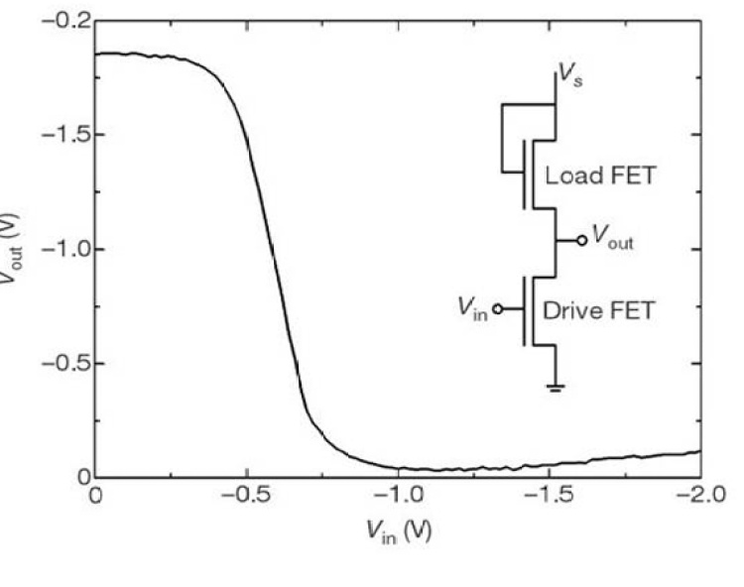

我们当然不用弄懂曲线是什么意思，你只需要对比这曲线的形状就可以了，找一找这形状上的相同点跟不同点，你就会发现它们是来源于同一张图。

但是实际上，不同条件下用相同的材料做，结果都是不一样的，更何况这几个实验还是在条件都不一样的情况下，用不同的材料做的。

那怎么可能有这么一致的图出现呢？

接下来更多的舍恩到处拷贝图表的证据就被分析出来了，比如说我又放了一张图，也是 GIF。

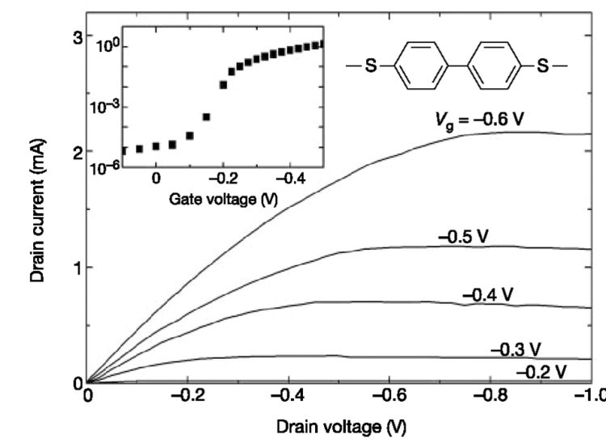

这两张图在各自的实验中是用不同的有机分子材料做出来的单分子场效应管，特征曲线貌似是不一致的，但实际它们的不一致是通过简单的图片的缩放得到的。

结果，仅仅一篇文章中，就有两个图表是编的。贝尔实验室马上就成立了专门的调研委员会，核实舍恩过往的论文，就发现编造数据的问题在几十篇论文里都有。

委员会对舍恩作调查，舍恩嘴上没有承认数据造假，只是说原始数据没有了，因为当时硬盘满了，都给删了。

说归说，4个月之后，《科学》杂志上9篇论文被撤稿了，《自然》杂志上7篇论文被撤稿了，《物理评论快报》撤了1篇，《物理评论》上撤了6篇，《应用物理快报》上撤了11篇，《先进材料》上撤了3篇，贝尔实验室接着也把他开除了，他德国的母校康斯坦斯大学也撤销了他在1998年拿到的博士学位。

这后续的举措这么坚决、这么迅速，但是它属于是法制运行高效的表现，并不是科学圈内部的。

## **科学圈内部审查**

我们需要着重注意的就是科学圈内部，科学家之间是怎么审查同行研究的。

在这个例子里，那就是极为细致地看那些图，把那上面每一个细节跟自己过往的经验核对，比如输出的噪音是不是跟正常的规律吻合，结果如果太完美反而会引起更多的怀疑。

看论文的时候也会把当前这篇文章里引用到的文章相关的部分也都看全，被引用的文章和原文出现的不一致的问题也会被发现。

一篇10几页的论文如果写得深，有的时候甚至花上一个科学家一个礼拜的时间，当然如果是以实验为主的论文，仅仅是阅读起来并不会那么慢，但更多的时间是花在重复这个实验上，这甚至可能花几个月的时间。

出现可疑点之后，如果作者给不出合理的解释，那不论他是什么身份，都会遭到惨败。

总的来说，科学家在看同行的文章时，这种阅读的强度跟狠劲远不是普通人聚精会神认真看书的时候表现出来的那种强度。

这种对思维漏洞竭尽所能的审查，是每个科学家几十年职业生涯一直伴随的思维状态，讲证据、讲逻辑、谨慎加谨慎地给出判断，以防被同行抓住漏洞，以防自己身败名裂，这种心态已经习以为常了。

所以你也可以看到，为什么主流科学界谈到转基因农作物，不说已经批准上市的转基因食品是安全的，他不这么说，而非要说成：

已经批准上市的转基因食品不比传统食品有更高的风险。

他要这么表达，现在你就明白了吧，因为第二种表达没有任何逻辑漏洞。

长期接受这样的思维训练，你会发现他们的思维敏锐度会远超常人的。

比如说有一个新的设备，有10几个旋钮，有10几个按键，对所有人都是陌生的时候，受过科学训练的人会直接翻说明书，一般来说这种设备对应的说明书还会比较厚，但是他只要翻过几分钟之后，他一会儿需要用到的功能应该怎么操作，就掌握得差不多了。

这样的思维，就是典型的科学家的思维。如果简单地说，就是弄懂你看到的每句话的含义。 当你打算用逻辑把你已经核实过的事情串起来的时候，要谨慎再谨慎。

这是一种什么思维方式，就是表述出来没有任何复杂的逻辑，需要的只是花时间跟卖力气，没有任何捷径可走。

聪明的人也许积累得更快，平庸水准的人积累得更慢，但无论天资多么平庸，只要用这套方式积累信息的人，都会比大多数的普通人更有效，时间越长，优势越大。

## **课后思考题**

你认为那些没有接受过长期严格的科学训练的人，会不会有科学思考的习惯呢？

如果你有什么想说的，就留中评论中。

# 232｜宏观：人类为什么进入农业生活？

2018-05-17

## **概念23：宏观**

用宏观历史的角度了解人类史，不再纠结于某个事件或化石证据。而更多考虑气候、地理、人口总量、物种多样性等大背景条件，就可以更接近众多文明之所以诞生或消亡的最初原因。科学作为一种文化，也可以从这个视角重新审视。

之前一个系列我们讲了科学这种文化是怎么从古希腊众多学派里，柏拉图跟欧几里得那一支，一步一步传承到今天的。在那之前，全球各地都存在着各种形式的文明跟技术。

那接下来这个系列，我会给你讲讲从生物学的角度看这些文明又是怎么出现的。

这部分内容涉及到的思维方式可以用“宏观历史”4个字来概括。

用宏观历史会忽略过于细节的素材，从已经有定论的内容大范围地、大跨度地理解历史的全貌。

我们之所以把宏观历史的思考方式放在后期讲，是因为我们已经在前期的课里头仔细讲过那些细节了。

这些细节包括：

* 地球气候剧烈变化的系列；
* 人类祖先走出非洲、走向世界的系列；
* 复活节岛上的土著系列；
* 进化论本身也在进化的系列。

当前这个系列会把以上这4个系列的结论串起来。

## **农业生活定义**

今天是第一节，我们要从农业说起。

关于人类是在什么时候出现了农业？

这个问题在科学界几乎是不存在争议的，大家都认为是在1.1万到1.2万年前出现的，这种高度的统一，在人类学研究中还是比较罕见的。

因为那时候世界上各地都居住着人类祖先，他们之间互相并不知道彼此的存在，但也竟然是在同一时间选择了农业生活方式。

与之相对的就是那些争论不休的观点，比如像人类祖先到底是什么时候走出非洲的，这个就随着考古证据不断地增加，说法从5万年前到9万年前都有。

可能很多人都觉得农业就是跟植物打交道的定居的生活方式，其实这个观点是错的。

因为它少了动物的这方面，农业实际包括两大方面：

* 一个是农作物的耕种；
* 另一个是牲畜的饲养。

农业生活，指的就是依靠种植跟饲养这两项过定居生活的方式。

在农业生活出现之前，人类祖先全部都是采用狩猎采集的生活模式。 狩猎采集的生活持续的时间远比农业持续的时间更久，如果我们就按人类共同的祖先是9万年前走出非洲的话，人类是先度过了8万年时间的狩猎采集，之后才过了1万年的农业生活。

可能还有人问，难道没有采用游牧生活方式的吗？

其实是有，但是游牧的出现比农业还要晚很多，最早的游牧生活距今是2800年。

知道了这些，我先问你一个问题，人类还会不会在今后的某一个时刻又回到从前狩猎采集的生活方式呢？

这个问题是有一个非常确定的答案的，我会在后面给你说。

## **新的历史观**

30年前人们对于狩猎采集到农业这种转变是这么理解的，这种理解可能也是现在绝大多数人知识库里的。

那就是：

狩猎采集是一种辛苦的生活方式，整天衣不遮体、食不果腹、疲于奔命、勉强糊口。但是他们在长期艰苦生活中逐渐积累经验、积累技术，发现有一些种子或者块茎埋在土里会自己长出更多的可以吃的东西来。也发现有一些野生动物是可以驯化的，于是就把它们圈养起来，之后就可以不用费力地长途跋涉追捕它们了。当他们熟练地掌握这些技术之后，人类的生活方式就从狩猎采集转换到农业了。

这个说法大概就是这样。

如果你也认同这种说法，那起码说明你在人类历史的大方向上有认识的错误。这个结论从前当然是通过一些化石证据得到的，但更是由一种陈旧的历史观推导出来的。

之所以说这种历史观是有问题的，就是因为它缺少进化论的思想，认为历史一定是往越来越先进、生产力越来越高的方向发展，其实真实情况并不是这样。

最近几十年的考古发掘推翻了这样的历史观，主要是有这几个方面的证据：

* 一个是从采集狩猎的部落制作的工具跟留下的遗迹可以看出，这些祖先对植物的特性、对动物的习性这些相关知识了解得非常丰富，很难想象他们竟然是应付不了种植跟饲养的时候要用到的知识。
* 另外，他们制作的工具也不比农业生活中的工具落后，像哥贝克力的遗迹中，那些祭祀用的器具肯定是要由一部分专门的手工业者打造的。

所以，这些证据放在一起，很让人怀疑那些祖先是真的没有能力按农业方式生活，还是他们自己主动不去选择农业生活方式。

还从化石证据看到这两种生活方式的祖先，就对比他们的平均年龄、身高体重、身体的健壮程度等等，这一比较就发现， 狩猎采集的祖先身体更棒，生存压力更小，也就是生活更安逸一些、更舒适一些。

所以，我们现在应该考虑的问题就是，是什么原因导致的狩猎采集的祖先放弃了优越的生活，而选择不太舒适的农业生活呢？

而且进一步我们还免不了会想，为什么后来的情况一直没能好转，竟然那些更不舒服的农业生活方式逐渐分布到世界各地，难道我们的祖先就没有转机了吗？

这个原因在《枪炮、病菌与钢铁》这本书里有很好的解释。

第一个原因，就是大型动物的数量有限，它们在自然界繁殖的速度是赶不上人猎杀它们的速度的。

可能有人会质疑，现在不是还有长颈鹿、大象、犀牛、河马，这些都是大型动物，为什么还活着呢？

其实它们的占比已经很少了，而且它们都集中生活在亚洲跟非洲，人类在很早的时候，早到还没有进化出制造工具的年代，就跟这些动物生活在同一个区域，在那些岁月里，人类的祖先也一直在捕杀大型动物，所以这些动物也早就养成了躲避人类的行为习惯，生存机率也自然大一些。

可是人类是很晚才到达美洲、到达澳大利亚的，当那会人类到达的时候，手里掌握的工具杀伤力已经非常大了，捕捉野生动物的经验也极为丰富。可是当地的大型动物对人类是一无所知的，是毫无防范的，所以这两个大洲的大型动物死伤不但多，而且还快。

比如统计中，人类到达美洲1000年之后，体重在40公斤以上的大型动物有80%迅速消失了。可是这些动物在此前，在澳洲、在美洲已经生活了几千万年了，它们本应该作为人类的主要食物来源，但现在迅速消失了，这个就是逼迫人类祖先不得不选择务农的其中一个大的压力。

压力还有新仙女木事件，这个我们从前细致地讲过，总的来看，新仙女木事件剧烈地降温和之后剧烈地升温，对动物尤其是大型动物的影响最大，所以它们的数量急剧减少。

在没有人类先进武器逼迫下，这些动物曾经也经历过无数的冰期、无数的回暖期，它们也能慢慢地恢复数量，但是这次因为人类的大量捕杀就没能恢复上来。

与此同时，升温带来的效果就是另外一种食物来源的可能，就是用农业来制造食物的可能性增加了，变暖带来的可耕种的土地面积增加了，所以这又是一个推动人类祖先务农的因素。

## **无法回头的农业生活**

人类祖先一旦走上了农业生活方式，需要面对的任务比从前要复杂多了，狩猎采集的时候主要就是武器的制造、动物的宰杀，还有简单的帐篷搭造。

但是在农业出现之后，比如怎么规整田地、怎么测算日期，不同功能的农业工具是怎么制造的，还有灌溉、施肥、病虫害的防治、食物的初步加工、食物的储藏，这都是必须要解决好的难题。

而且，也因为任何农作物至少都需要几个月的生长期，所以必须改为定居，而定居就可以把居所建得比较好一些，这样一来，建筑技术也就发展出来了。

不可否认的是，农业是可以提供更多的食物量，可以养活更多的人口。但这个更多的食物量指的是热量，它跟更优质的食物是两码事。

早期的农业社会吃的是那些更加单一的食物，按照现在的说法，就是容易缺少各种维生素跟微量元素。所以，农业最早出现的时候，是让人口数量大增，但是这些新增的人口健康状况是远远不如狩猎采集的年代的。

人口增加之后，却又迫使农业继续扩大规模，继续增加的农业收成又提供了更多的粮食供人类祖先繁衍，人口进一步增加。

所以你看，这是一个正反馈，而且很久一段时间，人口的增加速度都是略微比农业收成多那么一点点，也就是农业导致人口的增加，但是增加出来的人口总是处于营养不良的饥饿线上，但还不至于饿死。

当这种情况持续几千年之后，人口增加到从前狩猎采集的几百倍的时候，这会儿人类祖先就再也没有办法回到原来狩猎采集的模式了，因为这时候环境中拥有的自然资源完全不够人类猎杀。

正反馈的因素还有，就是人类增加之后，接触的机会多了，沟通交流多了以后会产生语言，而这些关系的总和又促成了新的社会制度的出现。

所以，这节课开头提出的那个问题，人类还会不会在今后某一时刻回到狩猎采集的生活方式呢？

答案非常肯定：

除非遇到那种不可思议的大规模的灾难，这种大规模的灾难假如最终只导致千分之五的人活下来，那也许我们还可能回到狩猎采集的年代，否则我们永远也回不去了，只要走上农业，就是走向了一条不归路。

退一万步说，就算只有千分之五的人活下来了，那种全球性的灾难也一定会波及全球所有的生物，到时候自然条件还能不能维持这千分之五的人类生存，也都是一个问题。

当我们走上农业之路之后，还经历过很多次生存资源的匮乏，每一次的最后都是通过技术突破来解决这个问题的，而且每一次技术突破之后又带来旧的社会秩序的瓦解。

## **课后思考题**

你能不能设想在狩猎采集的年代生活，那种感觉是怎样的呢？

如果你想到了，就留在评论里。

# 233｜问答：信仰科学的人有多少？

2018-05-18

问答

有同学想知道，信仰科学的人比例有多少？

我的回答是：

这个数字不是太好找，而且我们还得先界定一下，什么才算信仰科学？

是对科学知识深信不疑，那叫信仰吗？还是说秉持着科学思维方法，科学素养比较高的那部分人，才叫信仰科学呢？

我知道你问的一定是后者。

但是我平常也经常看到人说：

说信仰科学，那不是跟信仰宗教一样吗？

这样说的人，其实是更偏向于把前者，就是对科学知识深信不疑的那种做法当作是信仰科学了。

这些人甚至认为：

一切都可以用科学来解释，那就真的把科学当成宗教了，不能质疑就不能更新，这其实是反科学的。

科学可以解释哪些领域呢？

其实， 这世界上太多领域，因为复杂程度太高了，科学还没有一个自上而下的优质的理论去描述它。

那什么叫优质呢？

这个标准，就是能不能准确地分析出这个体系之后的状态，通俗来说，就相当于是在某一个狭窄的领域展现出准确预测未来的能力。

举例来说：

像准确预测彩票的能力，这说出来特别吸引人，因为能赚钱呀。但其实科学，起码在物理学的很多狭窄的领域里，都具备这个能力。但很少人会像对待能预测彩票能力那样，用同样的吃惊跟渴望对待科学那些领域。

这个也算是因为对科学缺少了解，而对科学产生的歧视。

## **无神论者**

那么说回信仰科学的人口比例。

我们把这样的人当做是无神论者的一个子集。

那么只要找出无神论者的比例，起码可以大致猜到，信仰科学的人最多有多少。中国在这方面，数据是很难找的，我们找的是美国的数据。

为什么找美国的呢？

因为美国的准确，它的准确不是因为它科学，它发达，而是因为每届总统大选前，都需要仔细地计算票仓的多少，新一届政府将要推行的政策能不能争取到最广大人民的支持。所以这个调查的动力是非常强的，而且一定要调查准，才能对竞选有利。

国民可以按照各种属性来分，所以其中就有按照宗教信仰来分的，所以这种统计是比较全面的。

有两个参考，一个是按照传统的方式，直接调查问卷问：

* 一个是2013年哈里斯民调中的，有23%的美国人完全放弃了宗教信仰；
* 还有一个是2015年皮尤研究中心的数据，它统计了所有1980年之后出生的人，有35%的人是没有宗教信仰的。

这个结果可能让大多数人听了都吃一惊，因为很多人的传统印象里，美国人都是有宗教信仰的，而且美国从建国起就是一个由新教伦理支撑起人生信念的这么一个国家。

那现在竟然1/5的人没有宗教信仰了，在年轻人中，有1/3都没有了。

其实，这个趋势是在增加的，比如说哈里斯民调中，2013年23%的人没有宗教信仰，可是这个数字在2007年的时候是16%。

虽然没有宗教信仰的人还是占少数，但是相比其他更少数的宗教人士来说，这个总数是多多了，大约6倍于“犹太教+穆斯林+佛教”的总和。

所以，没有宗教信仰的人今后也会成为竞选中不可忽视的一群人。

但我们也不能说，没有宗教信仰的人就是信仰科学了，因为没有宗教信仰，这里面情况太复杂了。

他们有很多还是相信有神，有灵存在的，甚至还有很多信其他的乌七八糟的东西，这些也是科学素养差的表现。

其实，只有1/3的无宗教信仰的人是无神论者，他们占比总人口的13.2%。

但是，我们仍然不能下结论，因为无神论者的深入调查还会发现其他情况。

比如说，有32%的无神论者认为，人死之后还有生命，或者是存在某种脱离身体的意识。甚至还有6%的人认为人死之后还能像耶稣那样复生。这些都是科学素养不够的表现，所以这么再算下来， 最多只有8.2%的人有科学素养。

所以，这位同学问的问题，有多少人信仰科学？

如果我们把这个问题等价于，有合格科学素养的人口的比例的话，那在美国最高不超过8.2%。在中国一定没有美国高，我觉得这个数字可以除以2到5。所以最差的情况就是，在中国，200个人里，大约有3个人是有合格科学素养的。

## **不匹配计数法**

但是美国的实际情况会不会这么低呢？

有科学家是质疑这个比例的。他们的理由是：

社会气氛一直以来，就是不鼓励人们说出自己不信上帝这样的话的。尤其是在从前的年代，这样说出话的人都是被唾弃的，所以填写调查问卷并不能真正挖出那些无神论者，他们长期养成的习惯，让他们填的选项，跟生活中执行的信念，这两个是相反的。

那说这话当然是有道理，但这种判断也是任何有脑子的人都能提出来的质疑。但这个既然是科学家的质疑了，那就要拿出证据来，否则科学思维在哪呢？

证据当然有，在2018年1月份《社会心理跟人格科学》这份期刊上，登出一篇文章，叫“到底有多少无神论者”。

这项调查问卷和直接回答的那种调查问卷形式很不一样，改变的形式就是为了最大程度上避免被调查者心怀芥蒂，为了政治正确，违心地做答。这种内心的防御，即便是在匿名调查的时候，也会经常出现，尤其是涉及到隐私的那些问题。

但是现在有这么一种方法来排除它，这种方法叫做“不匹配计数法”。

这方法类似于，比如说针对“你是不是曾经在超市偷过东西？”作一个调查的话，那所有参与调查的人，每人发两个色子。

拿到问卷之后，自己偷偷地摇一次，当然没人知道你摇的点数到底是多少。但是规则是清晰的，就是：

只有摇出10点的人才按真实的情况作答。凡是摇出其他点数的人，不论真实情况是怎么样的，都答“是”，就是都答偷过东西。

那做完这么一个小调整之后，我想大家的心都会放下来了，因为即便我真的在超市偷过东西，我摇到了10点，那我就按真实情况填“是”，偷过，就好了。

因为我知道：

其他大部分人填的也都是“偷过”，没人知道我摇的点数。等我交卷了之后，即便有人看到，那上面结果写着“是”，也分不出我是因为摇到10点才写的“偷”，还是因为没摇到10点而不得不写“偷”。

这样，被调查的人的心理防线就卸下了。

而实际上，作统计的人本来就不关心到底是哪个人真的偷过东西，他也只是关心能统计出一个真实情况下，人群中偷过东西的概率，所以双方都没有损失。

那采用新的方法，这个结果是怎样的呢？

有这么一个公式，就是问卷收上来之后，填写“Yes”的占比如果是 Y% 的话，那么在超市偷过东西的比例就是 12Y-11。

知识点扩展：

设，偷过东西的人占比 X。

承认偷过东西的人中分两部分：

一部分是真的偷过，他们是 X；

一部分是没偷，但没摇中10点必须写偷过，他们的比例是11/12。

两部分加和是统计问卷中 Y 的数值。

那么： Y=X+11/12

整理一下： X=12Y-11

而这篇论文中：

通过不匹配计数法最终统计上来的无神论者的比例是26%，这比直接调查问卷的方式正好高了一倍。所以，拥有科学素养的人，在无神论者中的比例也自然从8.2%上升到16.4%了。

那么对于中国人来说，有合格科学素养的人的比例也会随之上升，也就是上升到最差情况下是100个人里有3个人具有合格的科学素养。

虽然这占比还是很少，不过增长的势头一定会很快的。持续增加几十年的话，就可能涉及到这个社会的伦理观跟价值观的更新，到时候理性跟科学就是伦理观的基础了。

好了，关于信仰科学的人比例有多高，回答就是这样。

# 234｜问答：杨振宁童年接受的是什么教育？

2018-05-19

问答

有同学问，能不能介绍一下杨振宁的科学成就？

我的回答是：

这个解答如果你感兴趣，可以在得到 App 里搜一搜，我详细说过几次了，相信能满足你的要求。

因为你的提问，我又忍不住翻出了一本很老的书，就是杨振宁在1987年出版的《读书教学四十年》，这本书只有100页出头，里面充满了真挚的情感和童趣。

我想在这次答疑中跟大家分享其中一些有价值的观点，那就是：

在培养孩子的过程中，尽量避免拔苗助长。

## **杨振宁的童年教育**

先要大致介绍一下杨振宁的家庭：

他的父亲杨武之年轻的时候毕业于北平高等师范学堂，这里就是后来的北师大，毕业之后回到安徽教书，在1922年，杨振宁只有10个月大的时候，杨武之考上了安徽省的公费留美名额。

这个大背景如果你听过中国科学的来历应该知道，它是庚子赔款退还的奖学金带动的，各省也都开化了，每年留一些经费公派留学生。

他父亲在斯坦福得到了学士学位，之后又在芝加哥大学拿到了数学博士学位，主攻的方向是数论。

等到他父亲回国的时候，杨振宁已经6岁了，第一次见到爸爸的时候，简直就是一个陌生人，都有点害怕。

如果有人觉得这家人一定都是高级知识分子，那就错了，因为杨振宁的父亲杨武之是这样的，但是杨振宁的母亲是当时指腹为婚定下来的，是旧中国典型的裹着小脚的妇女。他母亲家里的状况也不富裕，结婚之前字也不识，甚至连大名都没有。

杨武之是在杨振宁10个月大的时候去的美国，所以实际上杨振宁在6岁之前只是那个不识字的妈妈培养教育他。

那具体怎么教育的呢？

就是从4岁起，妈妈跟他一起学识字，一年多的时间，学了3000个字左右。

虽然妈妈的文化水平低，但那是条件所迫，当年家里的钱只能供他的哥哥上学，实际上他妈妈是一个隐忍坚韧的妇女。

当时他叔叔还请了一个私塾，教家里的几个孩子认字，用的教材叫《龙文鞭影》，这种书的功能就是认字，就是给孩子开蒙用。

但是传统的私塾开蒙大都用的是《三字经》《百家姓》《千字文》这种书，而当时这位老先生用《龙文鞭影》，其实有优势，就是这本书整个都是4个字一句的，每4个字就是一个历史故事，所以私塾的老先生如果用心的话，随着说，随着念，随着讲故事，既认了字，又能引发同学们的兴趣。

不过，给他们请的这个教书先生，当年根本也没有讲故事，就是生背，像“重华大孝，武穆精忠”。

以至于到了6岁，父亲回国的时候，就问杨振宁，说：“你念过书没有啊？”

杨振宁回答说：“念过。”

“那念什么书了呢？”

“《龙文鞭影》。”

“那你可不可以给我背一段呢？”

于是杨振宁就背完一大段，然后爸爸继续问，说：“书上讲的什么意思呢？”

这下杨振宁就傻眼了，只能回答不知道。

但是之后爸爸也没有责怪他，反而送给他了一只钢笔。

这大约就是这位杰出的物理学家6岁之前受到的教育了，跟当时的普通人没有太大的差异。

## **不着急的教育方式**

之后爸爸在厦门大学任教，那杨振宁接受的教育是不是得到了提高呢？

确实会好一些。

但是爸爸跟他说的知识大致也就是，太阳、地球、月亮怎么互相运行，鸡兔同笼的时候，动物一共有多少腿，怎么分析，还有教一些英文字母，更多的是教一些唐诗，历史朝代表，天干地支的顺序，八卦的卦名，有时候下下围棋。

等到杨振宁9岁多的时候，其实那会儿他的父亲已经判断出这个孩子数学能力很强，而且学习上天赋异禀。

比如说当时在清华做助教的，后来的大数学家陈省身就常去杨家做客，都曾经跟他爸爸提过，说杨振宁聪慧过人。

还有，杨武之在柏林出差的时候，因为想家，翻出过儿子的照片，还在照片后面写上“振宁似有异禀，吾欲字以伯瓌（guī）。”

什么意思？

就是说这个孩子天赋真的很不错，我想给他起一个字，叫杨伯瓌。

但实际他的父亲做了什么呢？

就是在杨振宁初一暑假的时候，请了一个清华历史学教授的手下的学生，教他读《孟子》，而且第二年的暑假还是把这个学生请来，继续给他把《孟子》的下半部分讲完了。

中学的时候，杨振宁就经常翻父亲的书架了，上面有很多英文跟德文的数学书，有时候杨振宁也看，甚至还翻到了《有限群论》这样的书，而且还能看进去。

但是当时他的英语不够好，看不懂细节，很多次都问过爸爸。但是杨武之每次的回答都是，“慢慢来，别着急。”实在是杨振宁问得太执着了呢，他爸爸才会给他讲一两个基本概念。

但总的原则是：

不让他研究这些数学。

杨振宁自己的回忆录也评价过这件事，他说：“回想起来，初中的时候，他当时如果肯教我解析几何和微积分，我一定会学得很快，会使他十分高兴，可是他并没有这样做。”

这种做法放在现在都是很难让人想象的，一个数学家已经充分认识到自己儿子的天赋了，竟然没有特意安排他深入学习数学，而还是不徐不疾地让他学《孟子》，让他按课堂进度跟着大家一起走。

这种教育方式后来也让杨振宁受益匪浅，不着急，重视人文学科的教育，也让他有机会得到后来全面的发展。

## **杨振宁的教育建议**

杨振宁在68岁的时候，曾经给一位马来西亚的华人学者回过一封信，之前这位学者来信，就说自己的儿子罗章雄非常聪明，是一个少年天才，12岁高中毕业了，想马上送他到新加坡国立大学，就询问杨振宁的意见。

杨振宁的回信是这样的，说：

章雄非常年轻，没理由去着急，请您阅读数学家博纳特·维纳的自传《曾经的神童》，即便他曾经是个聪明的孩子，但父亲仍然不断地施压，以至于他60岁了，都成了一名才智超人的著名数学家了，他的思想还处于不稳定的状态，在自传里深深地显示出他对父亲强烈的愤恨。 在自传中，维纳还讲了好几个跟他同龄的哈佛大学的聪明孩子，几乎每个人都有不幸的生活，有的甚至走上了自杀的道路。 所以，我要给您的忠告是：让章雄像正常孩子那样发育成长，每周花一两个小时接受大学教授的指导，不要急于在数学和科学上施压。 在他前面还有一条漫长的人生旅途，尤其重要的是，在心理跟学习上保持全面均衡的发展。 我看不出对章雄急求成才有什么好处，而我看得出拔苗助长是有严重危险的。

那反观现在小升初的考试，如果你感兴趣，可以搜搜，类似“小升初面试题大人都搞不定”，或者“一群成年人看了瑟瑟发抖”，“神题难倒成年人”，就这样的标题。

小升初的要求里，有掌握两位数以上的加减乘法的口算，还有了解文艺复兴中的画家跟他们作品的风格，还有很多是变了味的国学的知识块要求，还有可以用英语演讲一个主题。

真的实打实做到这些要求，我觉得如果是成年人，没有几年的苦修都是达不成的。那么对一个11岁的孩子来说，已经不切实际了。但实际考却也那么考，于是根本就不会有人实打实地达到要求。

你不加入其中，可以获得的教育资源只能更差，没有家庭能像杨武之对待杨振宁那样，可以安排一个历史学大师的研究生给一个11岁的孩子讲《孟子》。

那我想，破解之道可能就在于家长自身，把握他们进入青春期之前的那段时间，因为孩子对家长非常信任，他一定会倾向于在方方面面都效仿家长的行为。

当家长每天都在追逐各种泡沫，为各种不务实的需求焦虑的时候，孩子也会处于大致类似的心理状态。

当然，这说起来轻松，实际操作会遇到各种各样的问题，这需要我们共同探索。

但杨振宁的亲身经历和给好友的建议是非常值得思考的。

另外，在他回信中提到的《曾经的神童》这本书，并不是现在中文图书里能买到的那本《昔日神童：维纳》，不是这一本。如果你非常想看，可以在孔夫子旧书网上找一找，是1982年上海科学技术出版社的那个翻译本。

同时我也顺便推荐维纳的另一本书，叫做《人有人的用处》，这是一本用数学家的思维理解信息、语言、法律、工业革命、混乱等等现象的书。

如果我们能以更扎实的基础跟稳固的视角看世界，这样的书都是不能错过的，甚至对引导孩子的思维也有好处。

好了，关于杨振宁的答疑就是这样。

# 复习+预告｜宏观历史

2018-05-20

## **下周课程预告**

## 关键词：宏观历史

下周，我们要讲的内容是用宏观历史的角度看人类早期的命运。

这命运主要由技术决定，而某些技术是否能在一个地方出现，又是由地理条件决定的。虽然地理决定论不能解释所有的事情，但用它解释最初的起步还是有充足道理的。

宏观视角下，用大的时间范围和空间分布观察历史和科技的雏形，能让我们知道文明之所以出现或者消亡的原因。

235｜宏观：地理决定论

236｜宏观：族群的命运技术来裁决

237｜宏观：科学诞生之前的技术大同小异

238｜反省：关于青少年抠鼻子的研究

## **本周课程复习**

## 概念22：平凡

在现代科学方面，中国用了150年的时间追上了西方500年的进展。所以当代的中国人难免对科技发展的速度有所高估，把科学当作无比伟大正确的事物。而实际上这是一种偏见，科学没有大家想象的那么完美。客观公正的评价科学，也是一种科学精神。

229｜平凡：天文历法是为农耕服务的吗？

1.历法在古代的功能，不管是在中国还是在欧洲，其实都是给人算命用的。  
2.对科学怀着宗教情感的人，总会想尽办法把科学的往事和那些现在看起来已经淘汰的东西划清界限，但这种情绪本身就是不科学的。

230｜平凡：被利益左右的科学体系

1.科学随时都在自我否定、自我纠偏，但在面对巨大利益时，这种能力也会大大降低。  
2.相对于热核聚变动辄几十亿美元的投入，冷核聚变每次都是几百万美元的投入，而一旦成功就是超级暴富的机会，所以一直不乏投资者。

231｜平凡：科学圈内部的自我审查

1.对科学问题来说，就是实验证据和从证据到结论的逻辑演化。证据是不随主观情感改变的事实，逻辑推演更是不随主观情感变化的。  
2.科学圈内部互相间的审查极为细致，一旦发现疑点，作者给不出合理的解释，不论是什么身份，都会遭到惨败。

## 概念23：宏观

用宏观历史的角度了解人类史，不再纠结于某个事件或化石证据。而更多考虑气候、地理、人口总量、物种多样性等大背景条件，就可以更接近众多文明之所以诞生或消亡的最初原因。科学作为一种文化，也可以从这个视角重新审视。

232｜宏观：人类为什么进入农业生活？

1.农业生活，指的是依靠“种植”和“饲养动物”过定居生活的方式。  
2.人类在狩猎采集时代的生活比早期的农业生活更为优越，但随着大型动物被捕杀殆尽，加上新仙女木事件导致大型动物加速减少，之后的升温又让农业制造食物的可能性增加，在诸多因素推动下，人类祖先进入了农业生活。  
3.人类祖先走上农业生活之后就无法回头，根源在于人口增加后，狩猎采集已经无法满足大幅增加的人口足够的食物需求了。

## 答疑时间

233｜问答：信仰科学的人有多少？

1.信仰科学不是把科学知识当宗教，而是坚持使用科学方法得结论的行事风格。所以信仰科学的人，可以看作是科学素养较高的一类人。  
2.拥有较高科学素养的人，占比多少，没有可靠统计，但我们可以从无宗教信仰中的无神论者的比例，得到最大数值。  
3.统计敏感数据时，最有效的方法是不匹配计数法。它可以让被统计对象放下戒心。

234｜问答：杨振宁童年接受的是什么教育？

1.在培养孩子的过程中，家长要尽量避免拔苗助长，因为孩子的人生还很长，获得全面均衡的发展，对他们的未来更有益。  
2.如果家长能以更扎实的基础跟稳固的视角看世界，不是每天去追逐各种泡沫和焦虑，孩子也会处于大致类似的心理状态，这对引导孩子的思维模式有好处。

# 235｜宏观：农业文明的地理决定论

2018-05-21

## **概念23：宏观**

用宏观历史的角度了解人类史，不再纠结于某个事件或化石证据。而更多考虑气候、地理、人口总量、物种多样性等大背景条件，就可以更接近众多文明之所以诞生或消亡的最初原因。科学作为一种文化，也可以从这个视角重新审视。

## **地理决定论**

上节课，我讲了宏观历史角度的思考，这节课我会说到“地理决定论”。

这个观点认为：

一个地区的文化特征，甚至是具体到人们的生活习惯，很大程度上都是由地理条件跟资源状况决定的。

这种理论听上去好像很狭隘，因为一个事物之所以是当前这个样子，是由自从这个事物出现以来，所有的历史叠加之后形成的。

地理因素怎么会是主要决定因素呢？

这种质疑其实是有道理的，一个事物发展得越久，影响它形成当前的状态的因素就越多。要说清它当前为什么是这个样子，还真免不了讲讲它所有的历史。

不过，有一种情况是例外的，就是这个事物在地球上从无到有出现的第一步，这个时候它的历史还很短暂， 很多时候，地理决定论往往可以很好地解释从无到有这个原因，或者是为什么它没有出现的原因。

## **农业出现的条件**

比如说，农业就可以这么解释。

上节课我们说过，狩猎采集部落都免不了遇到食物短缺的危机，而狩猎采集部落又是广泛分布在地球上的，所以按说农业会在地球上比较均匀地产生。

但如果真的是这样，有几个问题就不好回答了，比如：

* 为什么人类最早的农业出现在新月沃地、尼罗河的流域跟印度的恒河流域呢？
* 为什么再往后是出现在黄河中下游的流域呢？
* 为什么纬度比较高的地区始终就没有出现农业呢？

很多同学都可以隐约地感觉到：

因为，适合当作农作物的植物，在地球上分布是不均匀的。

确实是这个道理，但我如果要继续追问你，刚刚我提到的最早出现农业的区域，它在1万年前，土壤是谈不上肥沃的，气候也不太好，大致有点像沙漠边缘的样子，那农业为什么最早没出现在一个土地肥沃、降水充分的地方呢？

这个理由是这样的，如果我们寄希望于种下一种植物，收获的时候能当饭吃，那大概率说，这样的植物应该具有以下几个特征，比如：

* 结出的果实或者是可吃的种子，尽量在成熟之后还挂在植株上，别轻易地掉在地上，或者是通过其它方式散播出去；
* 还有，可以吃的这部分，在重量上占比要大一些；
* 还有，从播种到收获这个时间尽量要短；
* 而且，最好上一代具有的优良特性，最大概率地能传给下一代，不要说上一代是高产的，下一代就不一定高产了，这样是不好的。

其实刚才说的这4个条件中，前两个是比较好满足的，后两个条件就是尽量短的生长期跟尽量保持不变的性状能往下传，这两个限制了农作物出现的地理位置。

这个地理位置被选择了之后，地理决定论就说得通了。

那么我们要简单介绍一下，植物生存的两种不同策略：

* 一种策略，是用尽量多的后代来博一个胜算，但每一代的寿命都很短，我们叫它“人海战术策略”；
* 另外一种策略，是完全相反的，就是用尽量少的精英来繁殖后代，这种植物的寿命一般都比较长，我们叫它“经营策略”。

什么环境中，人海战术策略才有优势呢？

就是在比较严酷的自然条件下，绝大部分的种子是没有机会活下来的，不要说种子没机会，连父一辈的植物都很难逃脱自然的严酷。

所以它们的寿命普遍都比较短，它们只要在短暂的一生里播下足够多的种子，哪怕这里有千分之九百九十九都被其它的动物吃掉了，或者死掉了，只要有千分之一能活下来，它们的基因就可以延续下去。

对于采取人海战术策略的植物来说，长命百岁的能力对它们来说要求实在太高了。

而相比来说，水土肥美降水充沛的地方，那里的植物受到的威胁比较小，就筛选不出急着忙着繁育下一代的物种。在那些环境下，开花结果的周期也相对长很多。

可是人类是等着吃饭的，哪能容你长几年才能吃？

所以，这些植物是不会入选农业耕种大目录的，入选的一定是那些急着忙着长出种子的类型。

最先入选的，就是类似狗尾草一样的东西，其实那就是野生小麦的原型，这个特性就是严酷环境帮我们筛选出来的。

而在我们现在的评价体系里，适合农作物生长的肥沃的土壤，那些环境在1万年前长的都是多年生的植物，而不是野生的小麦。像野生的小麦、高粱、小米都是长在半干旱的地方。

关于五谷的来历，我曾经在第92节课、第93节课详细讲过，感兴趣可以复习一下。

然后我们再看最后那个条件，其实它要求也挺高的，就是要求一个优秀的性状，比如说高产或者是不容易倒伏，这种性状能高效率地一代一代传下去。不能说上一代有，结果在下一代里只有四分之一有，那这样是不行的。

在中学的生物课里应该讲过，有些同学有印象，那就是要求：

这种植物，有自花授粉的机制。

生物个体一般来说都需要找另外一半跟它繁殖，但如果条件太恶劣了，很难找到合适的另一半，那往往在这种严酷的环境下，植物就被筛选出不需要找另外的单独个体，而只需要自己跟自己就能产生后代了，就把这种能力筛选出来了。

那就是， 在一个植株上完成雌雄的授精，但又因为雌雄提供的生殖细胞全都来自同一株母体，所以这些植物虽然还是有性生殖，但是雌雄双方给的基因绝大多数情况下是不会混杂其它植株性状的。所以，父辈有什么特性，98%的概率来说，子代还会维持这种性状。

所以， 高产、生长期短、不倒伏、抗旱这些特性，自花授粉的植物比起那些异花授粉的植物来说，就更容易延续下去。

那我们再看，是什么让植物不得不采取自花授粉的繁殖策略呢？

还是严酷的自然条件，否则植物还是大都倾向于异花授粉，这样虽然保持了基因的多样性，但却不满足人类对农作物的需要，因为很容易一个优良的性状在下一代就消失了。

如果总览一下，也可以从考古证据中发现这种规律，比如最早的农业都是出现在一年中总有半年是干旱少雨的那些地区。

* 欧洲、非洲最早的农作物是大麦、小麦、甜瓜、亚麻、豌豆，这些全都是一年生的植物；
* 中国出现最早的农作物，小米、小麦、大豆、高粱也都是一年生的植物。

所以， 选什么作为农作物，最初在全球的分布就是不均匀的，就是那些环境略微艰苦，但又没艰苦到像沙漠那样把所有生物都逼死的环境中才出现了农作物。

只不过当农业成熟了好几千年以后，我们才会想方设法地把它们种在环境更好的、土壤更肥沃的地方，希望能收获更多，这些只不过是后来的人工干预。

在最初自然发展的条件下，那些我们现在看起来条件更优越的地方，是不会产生更高一级的文明的。

这就是地理决定论来解释农耕为什么在某些地方出现，为什么最早没能在某些地方出现的逻辑。

## **动物饲养的条件**

说完农业里植物的耕种，再来看看农业里动物的饲养，这一样也出现了不均匀的特性，很少有大型动物可以被饲养。

比如上节课我们就提到过，人类到达美洲1000年之后，体重40公斤以上的动物有80%迅速消灭了，现在考古界管这个叫做第四季大灭绝，也就是还处于狩猎采集那个年代的人类祖先，就已经把大部分美洲大陆、澳洲大陆上的动物饲养的可能性给掐灭了，这些动物永远都没有机会了。

世界上现存的一共有15种大型的哺乳类动物被驯化了。

大型，指的是成年体重在40公斤以上的，而这15种里没有一个是源于澳洲的，只有一个是源于美洲的，就是羊驼。

不过， 驯化跟饲养是两个不同的概念，用于驯化的动物不一定全都用于农业饲养。

什么动物能饲养呢？

有很多条件，比如：

* 吃得太多，可是产肉太少或者产奶太少，这是不行的；
* 或者是，寿命太长也不好，因为它总长不大，浪费粮食；
* 还有，有些动物需要的活动场地太大了，那也不行；
* 或者是，有些动物脾气太暴躁了，也不行。

用这些条件一卡：

* 所有的食肉类动物都被排除在外了，因为它们吃的肉比它们产的肉还要多；
* 还有大象也是不能饲养的，因为它本来吃得就超多，而且要养10几年才成年，才能吃它的肉，这等不了；
* 像斑马、瞪羚，这些也不行，把它们成群地关在拥挤的场地里，它们就开始互相伤害了，可是饲养场又没有条件设置一个10几平方公里的范围让它们跑；
* 像河马、犀牛也不行，脾气太大，对人太危险。

最终筛选出来的，也就是猪、牛、羊、马这些动物。

不过动物跟植物有一点不同，它可以活动，一个地方假如没有出现合适的饲养动物，并不会扼杀它农业这部分的发展。因为只要交通条件可以，猪、牛、羊、马是能从周边引进来的，只要把它们引进来，耕种出来的植物就能饲养它们了。

所以， 农业中的牲畜养殖的分布，还是由农作物来决定的，说到底，还是地球上陆地跟海洋的分布情况和地理状况决定的气候来决定全球范围内哪里出现农业。

从全球范围来看，东西走向上气候变化的剧烈程度，远比不上南北走向气候变化的剧烈程度更大，所以如果农业开始扩张了，开始传播了，它是更容易在东西方向上延伸的。

比如说集中在北纬30度附近，别看几大人类古文明，尤其是东方跟西方的古文明，并不知道对方的存在，但是都在北纬30度附近出现了农业。也正是因为陆地主要分布在北半球，所以南半球根本就谈不上最早出现农业这么一说。

自从北半球出现农业之后，这种生活方式在东西方向上传播更容易一些。

在南北方向上传播就困难多了，比如说北美假如出现了农业，这种生活方式是很难通过几代人的迁徙，跨越亚马逊的热带雨林，再进入南半球的南纬30度附近，很容易就在迁徙的过程中留在当地，换另外的生活方式了。

## **课程小结**

这节课，我们得到的科学思维就是“地理决定论”。

我们知道农业最早出现得不均匀，影响因素最大的就是地理条件。

而农业就代表着新一代的文明形态，所以文明形态是有先有后的，这种优势与劣势，甚至一直影响到西班牙人对南美土著的迫害。

可以这么说，1万年前的世界格局，还在影响着几百年前全球的政治跟经济。

## **课后思考题**

你觉得1万年前的世界格局对现在的全球政治跟经济影响还大不大呢？

如果你有想法，就请留在评论中。

复习小贴士：

092｜起源：五谷杂粮中的五谷都是怎么来的？

093｜起源：从水稻的起源说情感因素干扰科学研究

# 236｜宏观：族群的命运由技术裁决

2018-05-22

## **概念23：宏观**

用宏观历史的角度了解人类史，不再纠结于某个事件或化石证据。而更多考虑气候、地理、人口总量、物种多样性等大背景条件，就可以更接近众多文明之所以诞生或消亡的最初原因。科学作为一种文化，也可以从这个视角重新审视。

这节课我们说说，文明的早期，技术对一个族群命运的裁决。

本来我想用“影响”这两个字，但想了想，最终的后果，要不就是导致一个族群完全被取代了，要不就是导致完全被改变了，所以用“影响”这个词还是太弱，还是用“裁决”这个词更好。

那你要问，介绍这一段历史知识有什么用呢？

我想，可能就是用宏观历史的角度理解今天全球的格局。

## **分子人类学**

我们首先要说的是分子人类学。

我们可以利用化石中的 DNA 信息分析出人类祖先是按什么样的顺序，走了哪些道，分布到世界各地的。

这部分对应的具体知识，在咱们这个专栏第136节到141节课里有详细的描述。

从宏观的历史看，在6万年前到4000年前这段时间里，欧洲、东亚东南亚和非洲，这三个区域都发生了一个基因族群取代另一个基因族群的大事件。

我接下来要说的内容，就包含了很多这些族群的代号，都是用字母加数字说出来的，比如说 R1 群，或者 O2a 群、O2b 群等等，你听着一定会感觉很陌生，完全没有什么代入感。

但是，这是分子人类学界统一的称呼。

它的规则大概是这样的：

我们从线粒体中提取的 DNA 只能分析出母系这一半的传承关系。还可以从 Y 染色体的 DNA 中提取出父系这一半的传承关系。

现在这两种 DNA 的分析工作都进行得很顺利，都取得了很多成果。在这个学术领域，为了大家交流方便，统一都是用编号来称呼的。

* 最远古的就是一个字母，比如说 A 族群、B 族群、C 族群，这第一个字母是要大写的；
* 在这个 DNA 的特征基础上继续表现出的差异是次一级的差异，那次一级的族群就在这第一个字母后面加一个数字，比如像 A1 群，A2 群；
* 如果在这次一级的族群里又出现了分叉，那就在这个数字之后继续加字母，不过这之后的字母就全都是小写了。

之后，只要有分叉，就继续在族群的编号后面加数字或者加字母，反正这个顺序是一个字母，一个数字，一个字母，一个数字，只有第一个字母是大写，剩下的字母都小写，就是这样的命名规范。

所以其实按照这种分类法，现在分子人类学上，每一具发掘出来的化石，只要做了 DNA 的测序，它的族群的编号就都是固定的。

现在最最细化的，也就是编号最多的是 O3a2c1a1，就这一长串。但并不是每一个化石，发现的每一个族群都能追溯这么多，所以一具化石的族群编号是有长有短的。

这些是基础知识，介绍完了。

## **欧洲地区的族群**

我们来先说说欧洲。

在3万年前，在欧洲生活的是 I1 和 I2 族群，他们是零零星星分布在整个欧洲的，东西南北都有。

他们都是以狩猎采集为生的，变化发生在8000年前。

当时生活在西亚的，已经有大量的农业族群了，他们属于哪些呢？

就是 E、G、J、T，纷纷就从东往西进入了欧洲。

我们就不用编号称呼他们了，我们就叫他们“西亚农民”。

如果把西亚农民这次形容为一次入侵欧洲的话，那其实这次入侵是很失败的，因为之后西亚农民和 I1、I2 长期生活在欧洲的这些族群，形成了一起生活的状态，没能对欧洲的狩猎采集民族形成生存威胁，反而还给他们带来了农业技术。

但是带来技术，这些欧洲的原住民学习技术的效果是不一样的。

I1 族群属于学艺不精，而生活在稍微偏东一些的地区的 I2 族群，学得比较到位。但是像阿尔卑斯山南部的这些族群，基本上一点都没有学会，因为这部分的地形太崎岖了，农业技术的传播也只在东欧比较普及。到了欧洲的中部，欧洲的西部普及得就很不到位了。

所以，虽然种族上大家原来都是 I1、I2 的原住民，但是因为地理条件的限制，生活在中部，尤其是生活在西部欧洲的 I1 跟 I2 就属于是技术落后的族群了。

这种落后的态势，起初没有造成什么生死的影响，还是你种你的地，我捕我的猎。

但是又过了1500年，这一次冲击来了，这次是亚洲北部迁徙来的 R1 族群。如果我们把这次迁徙也当作是一次入侵的话，这次就属于是来者不善了。

因为8000年前的入侵者，他们的技术优势只有农业，这个新的技术优势非但没能取代 I1 跟 I2 的原住民，反而把部分生活在东欧的 I1 跟 I2 改造成了农民。

但是这次 R1 来者不善，他们不但有农业技术，还驯化了马，还有青铜做武器。而当时欧洲的农民，I1、I2，和之前西亚来的农民，他们的武器只有石器。

这次入侵的结局就是生活在欧洲的中部跟西部，就是那些学艺不精，或者根本就没有学习到农业技术的 I1、I2 被团灭了。生活在欧洲最北部的 I1、I2，因为占据天寒地冻的优势，在那里农作物是根本不生长的，他们还继续苟延残喘。

情况最复杂的是那些掌握了农业技术，但是缺少强力武器的，生活在欧洲东部的 I1、I2。

在后来的欧洲全基因组分析中，R1 这个族群的基因竟然占比只有百分之十几。

你可能会觉得，这个结果跟刚刚介绍的情况有点相反啊，因为 R1 又有驯化的马，又有青铜的武器，怎么竟然没有占领这里的基因呢？

这是因为我们只看了全基因组的分析，而当我们只看 Y 染色体 DNA 的时候，这个答案就出来了。

越是靠近西欧出土的欧洲古人的化石，Y 染色体中 R1 的占比越高。因为当年这里的原住民被淘汰得最严重。在欧洲西部，R1 这个族群的 Y 染色体占比能在60%到95%之间，欧洲中部稍好一些，但是也有30%到60%。

你说这些数字能说明什么呢？

咱们开脑洞地说，就是从6500年前开始的北亚这个 R1 族群进入欧洲之后，那个刚才所谓的入侵其实真的是入侵，而且大致的样式是，拥有强大青铜武器跟战马的 R1 族群以少胜多，然后大批地屠杀了欧洲中部跟欧洲西部的原住民的男性，把他们的女性占为己有。

那你可能要问，这是为什么呀？

因为刚才咱们介绍基础知识的时候就说过，Y 染色体 DNA 是传男不传女，线粒体 DNA 是传女不传男。

那么，在全基因组测序里占比很少，但在 Y 染色体里占比却很高，那就说明是 R1 的男性统治了这个地区的一切，占有了这里的女人。

而且 R1 族群的强大远不止于此，他们在之后的1000年时间里，还向南扩散到印度，向东扩散到新疆，现在的 R1 族群，我们称呼他们为早期的印欧人，或者说是雅利安人的祖先。

之所以现在欧洲各国的语言竟然跟远在几千公里之外印度的语言有相似之处，他们都叫做印欧语系，其实他们语言的母体就是6500年前的 R1 族群说的话。

早期的欧洲由技术决定族群命运的宏观历史大概就是这样。

## **中国地区的族群**

现在我们转头来看中国。

最早从非洲走到亚洲的是 C、D 这两支，他们在6万多年前来到现在中国的土地上。

当然，他们后来还往其它地方走，比如走到了澳大利亚，或者是东南亚，这些我们先不提。

实际上 C、D 占据中原很久的一段时间，长达4万年之久。但是后来，O 族群从西亚走过来了，这样 C、D、O 这3个族群经历了大约1万多年的相安无事的生活。

但是这个变化发生在6000年前，O 系的族群突然暴增，这跟 O 族群掌握了农业技术是直接相关的。

* O1 在华东地区形成了百越族；
* O2 在云贵地区形成了百濮族；
* O3 在中原地区形成了华夏民族。
* O2 跟 O3 的混合，后来迁徙到现在的朝鲜半岛跟日本，最终形成了朝鲜族和大和民族。

可是，最早来的 C、D 族数量就已经很少了，他们当初惨遭屠杀的可能性很高。甚至在现在殷墟的考古发掘中，还发现了体貌特征和 C、D 族非常相符的人群，这些 C、D 族的人在当时殷墟的考古中是用来做祭祀的贡品的。

以上，就是欧洲和中国在人类文明最早期的时候发生的重要的转变，这个转变是由技术决定的。

## **消失的族群**

可以说， 族群的命运能不能够得到延续，和6000年前他们有没有农业，有没有马，有没有青铜武器是直接相关的。

但你想过没有，为什么 R1 会入侵欧洲，O1、O2、O3 会灭掉 C、D 族呢？他们是战争狂吗？

不是的，这是因为在1万年前到6000年前，全球各地都发生了资源危机，通俗地说，就是野生动物不够吃了。

之前的课我们说过，农业技术的出现解决了这个危机，但是也只能算是勉强解决。

因为早期的农业导致的后果，就是养育出了大批生活在半饥饿状态的农民，人口数量还在持续增加，所以他们就不得不找新的沃土种粮食，就只好扩张。

于是，就在利益上跟从前那些老死不相往来的狩猎采集部落第一次产生了冲突。冲突的结果，全部都是那些健康壮硕，可是人口数量少的狩猎采集部落被毁灭了。

当然，有一些族群也没有完全被毁灭， 技术差距跟入侵者越小，自己的基因保留的概率就越大。

当然，我们因为是从宏观历史的角度去看的，很多过程被我形容成入侵了，但实际在上千年的过程中，要完成这样高比例的基因取代，并不需要出现屠杀，只需要掌握高技术的族群，娶了你的女人，生了一代又一代的孩子，族群的基因被完全取代的状态就能顺利达成。

## **课程小结**

那我们怎么用宏观历史窥探今天的全球格局呢？

我们可以把几个词试着换成现代词汇，比如说：

* 农业，换成可控核聚变；
* 马的驯化，换成火箭技术；
* 青铜武器，换成基因技术。

当然，不止这么几项，代表了当代文明高水准的民主与法制，还有和其他国家广泛合作的能力，也必然要列在其中。

那现在全世界200多个国家跟地区，从2018年再往后延续1000年，3018年，哪些人的基因会留下来呢？

我想，到时候肯定谈不上是哪个国家或者是哪个民族的基因会留下来了，因为全球化已经大大削弱了这些特征。

到时候， 应该就是在思维中秉持科学与民主，或者秉持比这两者还有竞争力的思想的那一部分人的基因会胜出，留下更多的后代。

## **课后思考题**

刚刚我说，农业在全球各个适宜耕种的土地都出现了，最后一定是全球遍地都是农业。那这会导致什么新的危机呢？

如果你想到了，就留在评论中。

复习小贴士：

136｜旁证：人类是怎么分布到全球的？

139｜旁证：最早的语言听上去什么样？

140｜旁证：人类祖先是怎么逃过大灾难的？

141｜旁证：文字诞生前的人类文明

# 237｜宏观：科学诞生前的技术大同小异

2018-05-23

## **概念23：宏观**

用宏观历史的角度了解人类史，不再纠结于某个事件或化石证据。而更多考虑气候、地理、人口总量、物种多样性等大背景条件，就可以更接近众多文明之所以诞生或消亡的最初原因。科学作为一种文化，也可以从这个视角重新审视。

上次我留了一个问题，就是当农业遍布全球之后，还会产生什么危机呢？

其实还是资源危机。而且人类从出现到今天，资源危机总是出现在人口增长之后。

现在全球人口快80亿人了，粮食基本够吃是因为技术发展，让单位农田产生了足够多粮食。

几千年前的危机之所以发生，是因为以那个时候的技术来看，人们已经把能种的都种了，还是不够吃，危机就这么产生了。

那危机又是怎么解决的呢？

技术上的突破占了一半，而人与人之间的关系改变占了另外一半。

因为光凭技术是解决不了危机的。

其实文史哲、经济、法律、政治和科学技术是并重的，只不过因为在这些方面知识的普及比科技还要差。

为什么说人与人之间的关系改进作用非常大呢？

举例来说：

一间比较大的马厩，里面已经并排地拴好15匹马了，它们都各自吃着草，或者是休息着呢。它们之所以相安无事，是因为它们受人的驯化好几千年，已经适应了拥挤的空间给它们带来的压迫感。

如果没有人的训练，大部分的野生动物被关在这么狭窄的空间里，它们会自然而然地为自己争取更多的空间资源。

比如还是这群马，把它们换成一群15只的斑马，关在同样大小的马厩里头，第二天早上你再看，应该每只斑马身上都有伤，而且它们肯定是打了一夜。

那同样的道理，人口密度增加之后，如果没有出现新的关系，这些人在利益分配上也会争执不休，甚至是大打出手。

但人类大打出手的后果，要比斑马互相撕咬严重得多得多。因为人类已经有了金属武器，A 能够把 B 杀死，并不要求 A 的体格比B强壮，哪怕 A 的身体比较弱，比 B 的体重轻上30%，但是只要 A 拿起农具，甚至是武器，都可以把 B 轻松地干掉。

所以， 在人口密度增加之后，只有在如何分配资源这个问题上进化出比较好的方法论，这样的族群才能活下来。否则群里的内斗直接后果就是人口数量下降，这一下降，之后就没有它的基因存留了。

那什么算资源呢？

食物和水、空间、交配权，这是三大项目。

食物跟水分配的方法导致了不同阶级的出现。

后来不同阶级的出现导致有些人专门从事安排协调群族的生活跟生产，他们完全不用务农，这就是最早的分工的出现。

当然，这些完全不用务农的人，也就是最早的特权阶级了。他们工作中主要解决的就是如何让群族的个体合作起来。而特权阶级怎么分配资源这个问题，一直伴随着人类文明。直到现在，还是社会生活中的核心问题。

比如说它就包含了税怎么收，收上来怎么用，福利怎么分配，公共服务都做哪些，等等等等，这些内容在《刘苏里·名家大课》里都有详细的内容，推荐大家去参考。

另外一个资源就是交配权。

怎么分配交配权的方法就导致了各种婚姻制度的出现，后来人类社会以一夫一妻制为主，一夫多妻制为辅的婚姻模式，既可以避免武器带来内部巨大的伤亡，又让大多数人都能分配到配偶，可以在繁重、长期的幼儿哺育期，保证母子有足够的食物，让全家一起活下去。

那第三个资源就是空间。

分配空间的方法就导致了人们把公共空间跟私人空间分隔开来。公共空间里，后来产生了民主，私人空间里，后来产生了私人财产不受侵犯，这些在现代社会比较先进的价值观。

## **基因层面的思考**

我们从基因的方面看，人与人的关系，从狩猎采集到农耕的过程，虽然到现在也只用了几千年，但仍然也可以从基因表达上看出差别了，那就是有一些冲动易怒的基因型，在当前社会发达的地区，要比欠发达地区的数量少。

你看，现在很多的大公司的 HR 在处理员工矛盾的时候，都有这样一条准则，就不要说互相动手了，只要是在公司里当众骂街了，这个员工是一定会被辞退的。如果双方都骂街了，或者都动手打架了，那就一起辞退。

你说 HR 这么做对不对呢？

在没有了解科技史之前，看上去是一个公说公有理，婆说婆有理的社会问题，但现在你了解了，你起码就多了一个理论依据。

因为这样的个体会在今后被更需要沟通合作的环境压力淘汰掉的。而这个规律并不是从跨国公司出现之后才形成的，而是从农业社会出现食物危机的时候就已经出现了。

在这个规律中，我们也可以审视一些价值观上的评价，比如现在，是一个可以一拳砸碎引擎盖的壮汉更有竞争力呢，还是一个可以跟任何人都聊得来的人更有竞争力呢？

这个问题留给大家自己思考。

## **古人的技术**

我们再来看跟技术有关的发展，之前的课里我们曾经提到过，在1000年之前，世界各地的居民都对三方面的知识有所了解，一个是天文，一个是农业，一个是医学。

这些知识只能算作是对大量经验的分类和抽象，不能算作科学。

在我们这门课中， 科学这个词始终是一个狭窄的概念，它就是指从古希腊众多学派跟思想中，毕达哥拉斯跟柏拉图那支传下来的，以数学为最重要的论证工具的思想。

这个小众思想直到16世纪才发生了一个大的转折，从此之后就可以用它来预测现实世界中各种物体的运动跟变化了。

所以，在16世纪之前，在全球各地的文化中，知识的差距只有内容不同，而没有水平高低之分。

在16世纪之前，全球的知识共同的特征就是要有用处。

比如说埃及的立法中，每年的第一天，就是从尼罗河开始泛滥的时候开始记起，把河水泛滥的周期跟太阳的角度变化结合起来，埃及就制定了自己的阳历。

阳就指的太阳，把这个预测准之后，就知道什么时候可以在土壤最肥沃的滩涂上种农作物了，也可以知道在什么时候河水泛滥之前撤离。又因为每一次河水的泛滥都把从前已经分好块的田埂完全抹平，所以快速丈量土地的技术在埃及就显得非常有用。

那相比埃及，比他们更早，生活在美索不达米亚的巴比伦人，就没有机会出现阳历，因为幼发拉底河跟底格里斯河不是按照每年每年这么泛滥的，这里基本是沙漠气候，也没有春夏秋冬的规律，所以美索不达米亚人的天文历法就不是阳历，光靠太阳是定不准的。

这里主要依赖的是晚上的月亮，因为月亮的周期性变化更明显，所以在巴比伦的历法中，更多地体现了月亮的盈亏，在此基础上参考了一些太阳角度的变化。所以，巴比伦人的历法是阴阳混合历。

也正因为住在美索不达米亚的人更依赖于晚上星象的位置，所以他们的天文学反而更发达一些。

比如现在的天文学家就很惊讶于，巴比伦人是知道沙罗序列日全食周期的。

日全食并不稀奇，一年都会出现几次。但是大部分日全食，遮天蔽日的黑暗持续的时间往往只有几分钟，像那种遮天蔽日全黑的时间超过20分钟的日全食并不是很多，地球上每18年才发生一次。但是每次在地球上出现的位置都会在经度上转120度，所以在地球上同一个地点看到这么长久的日全食应该是每隔54年才看到一次。

假如一个巴比伦人在10岁的时候第一次见到了这种日全食，印象深刻，那么下一次他应该是在64岁的时候才会见到。按照那个时候的寿命来说，能够总结出54年这个周期就已经很不容易了，因为相隔54年，这样的长期变化是没法依赖个人经验的，必须有长期的准确的观测记录。

但实际上，古巴比伦人比这个知道的还要多，他们是知道18年零10天这个小周期的，他们管这种日全食叫做“沙罗序列日全食”。

沙罗这个词本身就是重复的意思。

但是你想，他们在当年是没有全球航行能力的，3次日全食中的2次都不发生在美索不达米亚，一次发生在东亚，一次发生在南美洲，那他们是怎么知道18年零10天这个周期的呢？

直到现在，天文学家也不确切知道这个答案。

这些复杂的观测也推动了巴比伦人的计数法。我们在这个专栏测量那个系列就介绍过，如今数字的进制，生活中大致都用十进制，其它进制大都用在计算机里头。

那为什么会出现这样的局面呢？

十进制的来源很好理解，大部分人天生就有十根手指头，所以计算的时候就用手。在文明初期，我们能够意识到的就是十根手指的十。

而计算机用的二进制、八进制、十六进制，是跟晶体管的电特性有关。

但是在我们的生活中，还有另外一个进制就是六十进制。这个进制其实就是从巴比伦人传下来的，竟然到了现在，凡是涉及到圆上的刻度，还是少不了用它。

但它又是从哪来的呢？总也应该有一个足够强的理由存在吧？

但是我们谁也不会长六十个手指头啊，就算把脚趾头算上也不够啊。

其实这个来源依然是手指，但是它表示的方法是用双手同时表示的。

右手用大拇指当作指针，剩下的四根手指头，每根手指从上到下都有指尖、指关节跟指根这三段。所以右手除了大拇指以外，另外四根手指上一共有12个大拇指可以指向的位置。

接下来我们说左手，当你用右手不断地数1、2、3、4、5、6、7、8、9、10、11、12，每数满一个12，左手就伸出一个手指，这样左手一共有5个手指头，右手一共12个点位，5×12就是60。

六十进制就是这样来的，所以六十进制的母体依然是人体器官。

巴比伦人使用六十进制还是一个很朴素的想法。但是现在说起来，感觉很神奇。

## **课程小结**

那么这节课，我们应该收获一个什么科学上的认识呢？

那就是， 16世纪之前，就算经验再丰富，总结出来的东西听着再神奇，那些从实际用途跟利益出发，总结归纳出来的东西都不是科学。

天文历法、丈量土地、农业耕种、草药跟医疗，在世界各地，虽然有深浅不一的实用价值，但这些知识的可靠度、可提升的空间实在太大了，在科学没出现之前，人们在方法论上对这些经验的掌握程度是大同小异的。

这种方法论如果比喻起来，就有一点像收集邮票。

收集邮票的人大都能做到尽量完整地把邮票按照顺序放在一起。那至于说这些邮票之间有什么关联，总体上能呈现出什么大的历史背景，对这个历史背景我们有怎样的解读，对于早期收集邮票的人来说，很少有人能说出1、2、3。

而16世纪之后出现的科学方法，才能让我们从方法论上更好地把握之前收集到的经验。

## **课后思考题**

第一个是，如果你现在去看各种科学史的图书，你会发现，无一例外都是从古希腊开始讲的，这种写法对很多人来说，哪怕是那些对科学很感兴趣的人，是不是都觉得这些书崇古尚古，老调重弹呢？那么听过这一系列的课，你能不能解释为什么这些书都从古希腊写起呢？

第二个思考题就是，一个游戏，你可以给家人或者朋友演示一下，古巴比伦人是怎么用双手来表示出“17”这个数字的。

# 238｜反省：关于青少年抠鼻子的研究

2018-05-24

## **概念24：反省**

科学是有力的，但内部也有各种问题，这些问题往往还是科学家们自我反省时公之于众的，甚至有科学家会把这些问题当做课题来研究。这让科学看上去没有那么完美，但这正是科学不断自我否定与完善的过程。

这个系列，我要给各位讲的是科学的自嘲。

那听完之后，对你有什么帮助呢？

* 第一，你知道，原来科学不是跟严肃、高深、意义重大的事情画等号的。
* 第二，你会知道，即便在那些琐碎、尴尬，不登大雅之堂的事儿上，用科学思维去对待它，都能启发思想。

选择听咱们《科学思维课》的同学，有很多都是认认真真对待科学这件事的，甚至还有不少人本身就在从事科研。

大家都确信，科学十分重要，没有什么可笑之处。

但是在这档专栏第200节课“不那么科学的科学院”那节课里，我就看到了大部分人都是哈哈大笑听完的。这种笑主要是我们站在300年之后的今天，回看过去的科学研究，产生了一个强烈的对比。

你想，先放了两量杯血，又用烧红的烙铁烫脚底跟头顶，又吃了一份独角兽的角磨成的粉，最后还喝下了40滴人类头骨萃取的精华液。就这么一治，给英国皇家科学院颁发特许状的查理二世就这么一命呜呼了。

这种笑，多少是带着现代知识的优越感嘲笑过去的人，所以是一种嘲讽。

但我要给你讲的搞笑诺贝尔这一个系列，你听完每一节之后虽然也会笑，但这种笑就不是嘲笑了，它可能是一种自嘲，也可能感觉被幽默到了，反正是不会严肃起来的。但是你却可以从中学到科学研究的方法。

## **青少年抠鼻子的研究**

比如说青少年抠鼻子的情况大概是个什么样子呢？能不能研究一下呢？

虽然听上去这是一个让人尴尬的场景，但如果我们只把抠鼻子当作跟过马路、吃早点、订外卖一样的活动，你就可以理解，其实每一个大家都会做的事儿都可以被当成一个研究对象。

这个研究是印度班加罗尔国家心理健康研究院的科学家齐塔拉尼加，在2011年6月份发表在《临床精神病学期刊》上的，题目就是“青少年抠鼻子现象的初步调查”。

现在，请你记住，当你听到这个实验名称时脑子里的念头。

我们继续，你觉得做这样的研究，动机是什么呢？是为了博眼球，或者是专门为了获得搞笑诺贝尔奖才作出的研究吗？

不是的。

尤其是涉及到精神病的领域的研究，其实科学家们对每种病态行为都有关注，在临床中就发现，因为止不住地抠鼻子，最后造成毁容的，或者把上颚都给挖穿了的病例，轻的也是挖得哗哗流血。

所以，在矫正这些不正常的行为之前，精神病学家需要弄清正常的行为边界在哪？

这就涉及到统计普通人跟病人在这个行为上的区别了。

出于这种目的，齐塔拉尼加的步骤就是先在论文库翻找有没有科学家曾经对这个问题有详细的描述。

结果翻了半天是几乎没有他想要的，除了一篇威斯康星大学的文章之外，其他跟抠鼻子有关的论文全都把注意力集中在精神错乱的病人身上，描述他们抠鼻子是怎么动作剧烈，怎么持续时间久，还有一些异食癖抠鼻子下手非常狠的文章。

而他想找的是对普通青少年来说，是怎么抠鼻子的。

在他作研究之前，唯一能参考的就是威斯康星大学一个关于成年人抠鼻子的统计，比例是有90%的成年人经常抠鼻子。

## **科学的研究方法**

那现在既然没有可用的素材，还想知道答案，那就只能自己调查了。

我们称之为调查也行，其实从科学思维的角度，我更想称之为测量。

因为齐塔拉尼加是要测青少年抠鼻子到底有多频繁这个数据。这个数据并不是不可测量的玄乎其玄的对象。

齐塔拉尼加的方式就是设计了一份调查问卷，问卷里都有什么呢？

比如说：

* 你觉得周围人爱抠鼻子的占比有多少？
* 还有，你平均一天抠几次鼻子？
* 你会不会当众抠鼻子？
* 你为什么要抠鼻子？
* 你怎么抠鼻子？
* 你会把抠出来的东西吃掉吗？
* 你认为自己存在严重的抠鼻子问题吗？

等等等等。

这份调查的内容并不复杂，一共有200个学生提交了问卷。

结果是从没有抠过鼻子的人占比低于4%，50%左右的学生每天至少抠4次鼻子，7%的学生每天抠鼻子的次数超过20次，80%的学生只用手指头抠鼻子，喜欢用镊子和笔抠鼻子的人比例是差不多的。

还有超过50%的学生抠鼻子是为了让鼻子更通畅，消除不适感。11%的学生抠鼻子是以此为乐。4.5%的学生会把从鼻子里抠出来的东西吃下去。

齐塔拉尼加在2011年也因为这个研究获得了当年的搞笑诺贝尔奖。

他的这个研究的结果就比前人更详细了，因为他是针对普通青少年作的统计，而不是着眼于病人。所以有利于在抠鼻子这件事上，把什么算作病人界定出一个标准出来。

神经病学中，如何把一个行为定义为病态，也许并不是那种非黑即白的，而是一个连续过度的状态。

人的任何一个行为，如果发展到极端，都可以被视为是一种精神错乱。 这个规律当然可以用在测量一个人洗手的频率上，也一样可以用在判断一个人抠鼻子的行为上。

如果每天抠鼻子的次数超过20次，这样的人也没有精神困扰，身体也健康。

那么其实也可以说， 一个行为执行的频率即便在人群中，它的稀有度已经到了4%，其实也还是可以不算作是一种疾病的。

那么医学界对精神病的界定，能不能以执行这个行为的频率的前百分之几当做一个界限呢？

比如说对抠鼻子这件事来说，每天抠的次数如果排在统计中前0.1%的时候，是不是就可以考虑去医院呢？如果有了这种念头，只调查200人是不是太少了点呢？

这些想法都是顺着这个研究马上可以想到的。

## **科学的思考方式**

好，那现在请你记住当前脑子里冒出来的这些念头。

因为，几分钟前当我第一次让你记住脑中的念头的时候，你只不过才刚刚听了这个实验的名字，我想你多少会觉得，研究抠鼻子是有点荒唐的。

但我刚刚把整个实验跟结论叙述完了，我想你至少会觉得，这个实验是有理有据的，而且多少是有些启发的。

之所以造成这样的差异，就是因为齐塔拉尼加是在用科学方法、科学思维寻找问题的答案。

当发现没有人做过的时候，自己动手作了测量。

其实科学家平时大都在做类似的事情，他们对一个东西感兴趣，想知道大致的情况，就去查论文，大部分的时候都能找到别人很多的结果。哪怕像抠鼻子这样的偏门问题也会有很多结果。

但是少数情况下，还是会出现没有答案，或者答案很稀疏，质量不高的情况。这个时候往往就是这位科学家可以突破的机会了。

科学家上班都干什么？

这个道理如果用抠鼻子的研究来说，对普通人就很好理解，但往往我们一看到类似这个生物学家研究的是“溶酶体激活清除聚积物并增强衰老中静止的神经干细胞活化”这样的题目，或者是看到一个物理学家研究的是“镍革（jí）底上吸附态原子促进石墨烯生长的实时成像”这样的题目，一看到之后，我们就好像感觉自己跟科学完全没有关系了。

其实本质上，他们用的都是同一种思考方式，而且这样的思考方式会给我们带来启示。

## **课后思考题**

你觉得主流科学家会怎么看待做这些研究的科学家呢？会怎么看待获得搞笑诺贝尔奖的科学家呢？

如果你有什么思考就留在评论中。

# 239｜问答：海洋中的垃圾污染到什么程度了？

2018-05-25

问答

有同学看了 BBC 的纪录片之后，就想问，海洋中的垃圾现在污染到什么程度了？

我的回答是：

这是一个好问题，因为我们可以借用这次回答的机会，教大家一种理解问题的新视角，就是全局观。

## **严重的污染**

我们先从传统的角度回答一下海洋的垃圾污染有多严重。

带着全局观的角度回答，在人类活动密集的海域，比如说欧洲跟北美的海岸线，每平方公里的垃圾是10万件，其中1件就是指尺寸在2厘米以上的垃圾碎片。

这大约是一个什么密度呢？

就是平均每10米长，10米宽的水面就有一片垃圾碎片。这个还只是统计的漂浮在水面的情况。如果统计海底的，还会成倍地增加，而且这些垃圾还在快速地增加，增速是每9年翻一番。

这些可见的垃圾都是很难分解的，所以长久以来被海水冲刷，慢慢地从大块变成小块。它们主要就是塑料制品、玻璃制品、渔网，和比较耐折腾的像橡胶制品、金属制品，比如球鞋、球类等等。

分布的比例是这样：

* 塑料跟渔网占了垃圾总数的85%；
* 剩下15%是玻璃、金属、纸、衣服、陶瓷。

其中塑料占比是最大的，因为全球每年生产的聚乙烯是30亿吨，其中的千分之一，最终会以各种形式流入大海。

这些垃圾除了从船上抛下去的，还有更多是很多沿海的城市通过海底排污管道，直接输送到大洋底部来实现的。垃圾又通过海洋的环流循环，分布到世界各地的海洋表面跟海底。

塑料问题最严重，因为它们会在紫外线、海浪、海风的作用下分裂成小块，直至分裂成那种毫米级的小颗粒。但即便被冲刷到这么小的尺寸，它们依然维持着不变的化学结构，它们仅仅是物理尺寸不断地变小，化学性质不变，不会被海水分解，也没法被海洋生物分解，永远它都不会成为生物圈的一部分。

但是因为它们太小了，附着在各种动植物的体内、体外、器官跟血管里，就像幽灵一样，不会消失。

塑料颗粒无处不在的程度是这样的，严重污染的区域每升海水里会有1700颗以上的微粒，全球范围如果随机地采样海水，哪怕是那些无人区也采的话，88%的概率是可以在1升采样的海水里发现塑料颗粒的。

如果只针对人类活动比较多的北太平洋区域去统计，那么我们有这么一个思路。

既然塑料颗粒大都是漂浮着的，跟很多浮游的生物都类似的话，那它们的重量是不是可以对比一下呢？

这个数据是这样的：

在北太平洋里，所有漂浮着的塑料颗粒，是所有浮游动物、浮游植物质量总和的6倍。

这是一个惊人的数字，海洋中部分垃圾的总量竟然就超过浮游生物体的总量好几倍了，所以直接后果就是浮游动植物可以视作是长期生活在垃圾堆里。

塑料颗粒会自然地进入它们的身体循环系统，而浮游动植物又是海洋食物链最底层的，体量最大的，其它动物都是靠吃它们过活的。在浮游动植物上面还有很多级，像鲨鱼和鲸鱼这些排在海洋食物链顶层的动物，它们体内是很容易找到塑料的。

有人可能觉得，聚乙烯，它跟谁都不发生反应，就是很稳定的存在，这不是很安全吗？

其实效果是相反的。

陌生的颗粒会引起生物体各种预想不到的免疫反应，有些还会导致激素的异常分泌。

但具体塑料颗粒对鱼类健康有哪些影响，现在还在统计研究当中，已有的数据是，塑料严重污染的地区，鱼类患肝炎和其它的炎症的比例更高，寿命更短。

从捕鱼船拿到的数据是有1/3生活在浅水的鱼，它的胃里有肉眼可见的塑料，有1/10深水鱼的胃里有可见的塑料。

到此为止，这就是传统角度回答海洋垃圾污染有多严重的答案了。

其实在我们用传统方式回答海洋垃圾有多严重的时候，我已经在尽力地用全局的视角作说明了。

因为这个问题涉及到的是全球海洋，所以回答想有些用处的话，至少也应该是覆盖面很广的，有很大统计意义的东西。而不应该是列一下每年有多少多少万吨的塑料进入大海，或者说某条鲸鱼的肚子里出现了几十公斤的塑料垃圾这样的回答。

因为我们时刻都得留意，被描述的对象，是一个比北太平洋浮游动植物总量都要多5倍的一种物质，而且这种物质基本在1950年之前都没有大量地被丢弃过。

如果我们把塑料就当做是一种入侵物种，那它可是在70年里就轻轻松松地超越了世界上最庞大的一类生物体的总量的。

所以，塑料跟其它的垃圾对整个生态环境的影响，今后出现任何骇人听闻的新闻，只要是之前我们对全局有把控了，听说过之后，都会觉得是顺理成章的。

## **地质年代角度**

但是，以上这些仍属于传统角度，我要说的更大的全局观是从时间上说的。

具体来说，就是地质年代这个角度。

作为人类，我们几十年的工业发展已经把地球的方方面面都改造了，地表上几乎每平方公里都有人类的痕迹，海洋甚至都是如此。

那么假如人类现在消失了，人类会留下地质上的痕迹吗？

因为如果都谈到地质痕迹了，那可是一个把百万年当作最小时间单位的领域啊。

比如说白垩纪末的那次小行星撞击地球，导致了恐龙灭绝，很多人以为恐龙是在随后的几十年里死光的，其实这个过程一共持续了上百万年呢。

地球的生命史上还有比这个更剧烈的物种大灭绝，但是如果我们就是当时的一个拥有高智能，但是还没有诞生科学的物种，我们就生活在那个灭绝的年代，我们无论如何也感受不到，或者说能得出结论，当前全球物种正在大灭绝，我们根本感受不到。

因为任何地质年代的时间长度，对人类的智商来说都太庞大了，太长久了，太难用智商理解这个时间跨度。

这种巨变，也只有把百万年当作1分钟那样对待以后，才能发现它的全貌。而人类就算从走出非洲起，到现在也还不到地质年代最小刻度的1/10呢。

所以按照常理来说，地球生物史上，一种只在地球上生存过几万年，然后就迅速灭绝的物种，按理说根本留不下任何地质上的痕迹。几亿年之后，假如又诞生了新的高智能生物，他们是不会在地层中发现那种短命的生物的。

人类本该如此，但是实际却恰好相反。

人类就算不考虑今后，就算只截止到今天，我们给地球岩石层肯定会留下一道极为显著的痕迹的，这个痕迹里就包含了塑料的痕迹。

所以在人类学家跟地质学家的讨论中，有一派就认为：

地质年代不应该把包含人类的那段时间统统都归到全新世里。

全新世是从1.17万年前开始计算的，那一派新的地质学家认为，实际上从1950年之后变化实在太大了，应该把1950年之后出生的人单独归到人类世中去。

可能有人会问，塑料虽然稳定，但怎么能经得起上亿年的历史呢？顶多几万年就慢慢分解了，没有什么物质能经得起地质变化。

塑料今后几十万年甚至上千万年会变成什么，大概率说是会被岩石层取代的。但同质化很严重的塑料，高密度的聚集，它们形成的化石就是塑料曾经存在的痕迹了，而且一定会显著的。

那你问，什么是显著的衡量标准呢？

就是今后埋在地层中的这种物质，它的总量能不能达到5亿吨。

这5亿吨是怎么来的呢？

其实就是当前人类体重的总和。

一种生物可以在地球上留下足够丰富的化石证据，只要能够做到广泛地分布在某一个地区就可以了。而人类已经远远超过这条线了，因为人类现在已经做到曾经以极高密度广泛分布在世界上任何角落。所以大概率说，几亿年后，我们人类化石的总量肯定少不了。

5亿吨，如果作为后辈挖掘化石的人可以轻松识别出我们的历史来的标准，那塑料的情况是每年30亿吨，所以它轻轻松松达标。

那这么算来，其实大家也能想到，人类的痕迹远不止是人体化石跟塑料，还有混凝土。这种东西到现在为止，总产量已经超过5000亿吨了。除此之外，还有化石能源燃烧的各种副产品，像炭黑、二氧化碳、泄漏的甲烷等等等等。

另外，还有一种数量虽然不多，但是比地球平均丰度高了10几万倍的各种浓缩的放射性物质，也是在今后可以被轻松识别出来的。

全局观看问题大致就是这样，海洋垃圾的影响怎么样？

往大了说，几亿年后，如果有智能生命体挖到我们人类世的化石层，也会把发现塑料的痕迹作为人类生存过的标志。

我想，他们一定是极为困惑的，因为在这薄薄的一层里，一切物质的分布都变了天，跟紧挨着的上下两层不止几种物质是有差异的，而是一切物质本该拥有的连续变化趋势在这一层都消失了。

好像是曾经某一个魔鬼钻到过地下，特意插入了一层奇怪的物质，专门来迷惑那些几亿年后的高智能生命体一样。

好了，我们感受了全局观的思维习惯，回答了海洋垃圾污染的情况。

# 240｜问答：大脑的可塑性可以调整吗？

2018-05-26

问答

有很多同学问到了，怎么在青少年时期，抓住大脑发育的特点进行教育跟引导，做到事半功倍的效果？

我的回答是：

这个一定是很多家长都关心的，也是很多小同学们关心的。

因为大家都大致听说过这么一个传统说法，就是脑的发育对应各种能力有不同的时期，比如语言在几岁之前，如果完整错过了这个时期，再想学语言就很困难了，这也是很多人学外语很困难的原因。

但是幸好大家都接触母语，如果一个人在6岁之前连母语都没有接触过，那这个孩子今后可能都不会说话了。

你说，怎么能有这样残忍的父母，让他连母语都接触不到呢？

其实这并不需要禁锢孩子，只需要孩子有听力障碍就能出现这个效果。而实际上，绝大多数的天生基因缺陷，绝大多数的罕见病，都是发生在听觉系统的。

所以， 听觉天生有问题的话，不及早带上人工耳蜗或者助听器，今后一定会发展成语言障碍，进而影响一切跟语言有关的文化表达。

## **可塑性**

除了听觉相关的神经，其他神经也是这样的，都存在一种叫“可塑性”的特质。

可塑性，指的是神经元与神经元之间达成一种稳定的连接，不容易被修剪掉。

当某一种神经连接的总和稳定下来了，也许这个人在处理相关的连接对应的神经传导的时候，效率就很高，对应在行为上就是处理类似的任务反应快，准确率高。而可塑性对神经元来说并不是一成不变的，它即便在40岁之后依然存在，只不过可塑性没那么高了。

最高的阶段，是青少年时期，所以这一阶段让他们接触新的事物，自由选择自己的爱好，不故意地限制他们的眼界跟感受，应该就是教育最重要的。

## **神经元的连接**

不过，随着神经学的研究不断深入，我们对是不是要调节连接的可塑性也产生了一些思考。

比如有些人一听说可以让某部分神经元重新回到几岁的状态，那是不是我们调整之后可以用1年的时间学会传统上3年才能掌握的一门外语呢？

那针对这种幻想，我们先要从神经元的生理结构来说说。

可塑性能体现出最大的影响到什么程度呢？

比如说有的孩子很小，双眼当中有一只眼发生了白内障，但是因为发生的时候孩子太小，连意识都没有，也就是说他从生出来之后就从未体验过双眼同时看到东西是什么感觉，所以其中一只眼睛看不到也根本就没法察觉，他的父母也很难察觉，因为孩子的另一只眼睛至少还有视觉。所以从外在表现上看，不太像盲人的状态。

如果这种状况持续很久的话，比如说到了8岁以后，学校查视力，才查出这个孩子其中一只眼睛是失明的，那这个时候去做白内障的手术，把白内障这个问题治愈了，但是很不幸，白内障是可以根除的，但是这个孩子的眼睛依然会永久失明，原因就是错过了视觉的可塑期。

这个可塑期从出生开始到8岁左右结束，在这8年的时间里，无时无刻视神经都接受到光子的刺激，然后大脑中其他的神经元对加工后的信息作回应，不断地跟视觉神经打配合，不断地打磨，才能让孩子今后做到指哪打哪，或者是看到了异常的视觉图像，把注意力集中过去。这些能力都是基础得不能再基础了，但是都是在这个可塑期里形成的。

儿童时期最初的时候，大脑神经元的连接是疯长式的，任何一个神经元都尽其所能地跟周围的神经元勾连在一起。

不过，大约从6岁开始，脑中会发生一些变化，80%以上的连接都要被修剪掉。

其实不只是人类，很多哺乳类动物都有这个规律。这些修剪根据一定的规则，大致来说就是：

当一个刺激出现在一个神经元之后，跟它相连的神经元一定也有很多，比如说有几千个，那么当一个神经元兴奋之后，并不会说所有跟它连接的神经元都作出响应，也就是并不会所有的都被激活。

那么， 被修剪的连接，就是那些总是被刺激，但总是没有同时被激活的那些连接，而少数总是能被同步激活的连接就被保留下来了。

凡是修剪过程出了问题的，今后这个孩子发生自闭症的概率都是很高的。

但是修剪只集中在6到12岁期间，之后神经元既不会疯狂地试图跟别的神经元产生连接，也不会大幅地修剪了，只是会缓慢地增加一些仍然可以产生同步激活的连接。

这个缓慢增加的过程，就对应着我们从20岁到生命终结这段时间知识的积累跟理解的增加。

## **神经元连接的重构**

科学家们原本以为这是一个不可更改的过程，不过科学家们还是发现了一些可以调控可塑性的信号分子，比如说 γ-氨基丁酸，简称叫 GABA。

简单来说，它对神经元起到的效果就是让它们安静下来。

婴儿时期的大脑 GABA 的量很少，每一个神经元都躁动不安。到了儿童时期，GABA 的分泌量开始增加，效果就是抑制住一些神经元，被抑制住的神经元只有通过特定的刺激才能激活。

后来科学家们把小老鼠身上可以合成 GABA 的基因改造了一下，就大大降低了它的分泌量。这个时候，小老鼠的大脑就出现了意外，那就是神经元的修剪到了小老鼠已经接近成年了，还没有开始。

这一下就让科学家们的信心大增，因为 GABA 这种物质可能就是控制大脑可塑性的关键物质了。

接下来，科学家们就给这些始终没有发生修剪的小老鼠注射了苯二氮卓，这是一种增强 GABA 的物质，小老鼠的脑中修剪的过程突然就恢复了。

当然，调整神经元可塑性的物质之前就有过几种，比如说硫酸软骨素蛋白聚糖、乙酰胆碱，甚至用来治疗阿尔茨海默症的多奈哌齐，都可以在一定程度上解锁神经元的可塑性。

但是我们如果从演化的角度去想想：

* 为什么生物最终进化到了一定要在生命的早期就把可塑性降低呢？
* 对哺乳类动物这种强烈依赖智力的动物来说，难道不是能学的东西越多越好吗？
* 为什么要在他们成熟之前就把这个能力限制住呢？

所以隐隐地，我们猜，如果真的哪天冒失地把高可塑性重新开启了，人可能会遇到更大的问题。

虽然我们没有找到具体的原因，但是， 从很多患了神经分裂症跟其他神经疾病的患者大脑解剖中可以测量到，他们大脑中阻碍大脑形成高可塑性的物质都远低于正常人。

所以就是说，很可能在成年以后再来一次脑连接的重构，得到的收益远小于付出的风险。

所以， 对如何把握住脑发育的关键时期培养孩子，这个建议还是非常传统的，就是让他们在青少年时期多接触新的事物，把注意力花在美好的事物身上。 而想通过医学手段获得认知能力的提高，可能总会与演化的规律发生冲突的。

况且想学会一门新的语言，其实语言翻译的问题在 IT 领域正在逐步解决。也许过不了10几年，在专业领域的翻译中，甚至也可以用机器实现很高的水准了。

好了，这个问题的解答就是这样。

# 复习+预告｜科学家的自嘲

2018-05-27

## **下周课程预告**

## 关键词：科学家的自嘲

《科学思维课》的同学，是认认真真对待科学的，很多人还从事科研工作，难免就会认为科学是非常严肃的。但我们接下来的一个大系列，要讲“科学家的自嘲”，里面有很多看似不该是科学家做的事儿，但我相信，你一定能从中学到科学的思考方法。

241｜反省：976人共同获搞笑诺贝尔文学奖

242｜反省：面包抹了黄油那一面更容易着地？

243｜反省：什么时候需要假设上帝的存在？

244｜反省：一个物理学家挑衅一群文化学者

## **本周课程复习**

## 概念23：宏观

用宏观历史的角度了解人类史，不再纠结于某个事件或化石证据。而更多考虑气候、地理、人口总量、物种多样性等大背景条件，就可以更接近众多文明之所以诞生或消亡的最初原因。科学作为一种文化，也可以从这个视角重新审视。

235｜宏观：农业文明的地理决定论

1.人类农业文明的出现，很大程度上是由地理条件和资源状况决定的，因为只有那些环境略微艰苦的环境，才存在适合作为农作物的植物。  
2.农业生活包含两个部分，农作物的耕种与动物的饲养。  
3.从全球范围看，东西走向上的气候变化远没有南北走向那么剧烈，大陆板块又是北多南少，这是人类农业文明集中在北纬30度附近的重要原因。

236｜宏观：族群的命运由技术裁决

1.分子人类学是研究人类起源的学科，从线粒体中提取的 DNA，能够分析出母系的传承关系，从 Y 染色体中提取 DNA，能够分析出父系的传承关系。  
2.人类文明早期，一个区域内的人类族群能否持续繁衍生息，掌握的技术越先进，基因被保留的概率就越大。  
3.未来，在思维中秉持科学与民主，或者秉持比这两者还有竞争力的思想的那一部分人的基因会胜出，留下更多的后代。

237｜宏观：科学诞生前的技术大同小异

1.在人口密度增加之后，只有在如何分配资源这个问题上进化出比较好的方法论，这样的族群才能活下来。  
2.科学起源于一种小众文化，是指从古希腊众多学派跟思想中，毕达哥拉斯跟柏拉图那支传下来的，以数学为最重要的论证工具的思想。  
3.16世纪之前，就算经验再丰富，总结出来的东西听着再神奇，那些从实际用途跟利益出发，总结归纳出来的东西都不是科学。

## 概念24：反省

科学是有力的，但内部也有各种问题，这些问题往往还是科学家们自我反省时公之于众的，甚至有科学家会把这些问题当做课题来研究。这让科学看上去没有那么完美，但这正是科学不断自我否定与完善的过程。

238｜反省：关于青少年抠鼻子的研究

1.科研工作，往往让外行人觉得和自己没关系，但实际上，科学的研究方法和思考方式，是人类目前能掌握的最有效的认识世界与指导生活的方法论。  
2.科学方法不仅在研究时用，生活中你感兴趣的任何话题，如果一定要问个为什么的时候，使用“测量+验证”的思考方式，都能得到很有参考价值的结果。

## 答疑时间

239｜问答：海洋中的垃圾污染到什么程度了？

1.塑料对海洋污染最严重的根源，在于它的化学结构极为稳定，物理尺寸可以缩小，但化学性质不变，不会被海水分解，也无法被海洋生物分解，永远不会成为生物圈的一部分。  
2.塑料颗粒会自然地进入海洋生物的体内，进入整个海洋生态系统的食物链。而陌生的颗粒会引起生物体各种预想不到的免疫反应，有些还会导致激素的异常分泌。  
3.用全局和统计的观点理解一个问题，才能把握事情的全貌。

240｜问答：大脑的可塑性可以调整吗？

1.6岁之前，人脑中的神经元连接是疯长式的，任何一个神经元都尽其所能地跟周围的神经元勾连在一起；6-12岁之间人脑中80%以上的神经元连接都要被修剪掉；12-20岁之间以较快的速度重新连接；20岁后缓慢增加。  
2.对如何把握住脑发育的关键时期培养孩子，建议就是让他们在青少年时期多接触新的事物，把注意力花在美好的事物身上。  
3.成年人重启大脑的高可塑性，得到的收益可能远远小于付出的风险。



卓克

我是卓克，明天我们开始进入第四十周的课程，明天见。

# 241｜反省：搞笑诺贝尔奖

2018-05-28

## **概念24：反省**

科学是有力的，但内部也有各种问题，这些问题往往还是科学家们自我反省时公之于众的，甚至有科学家会把这些问题当做课题来研究。这让科学看上去没有那么完美，但这正是科学不断自我否定与完善的过程。

## **上节思考题解答**

上节课最后我给大家留了一个思考题：

你觉得主流科学家会怎么看待那些做另类的科学研究，获得搞笑诺贝尔科学奖的科学家呢？

答案跟大家在评论里的留言是差不多的：

主流科学家对搞笑诺贝尔奖大都是比较认同的，这种认同跟科学家之间互相打听同行研究中的奇闻怪事产生的认同感是差不多的。

## **搞笑诺贝尔奖**

那这节课，我给你讲讲搞笑诺贝尔奖这个奖项的来历，也许会打破你脑中，科学总是那么厚重、严肃的印象。

搞笑诺贝尔奖的英文是“the Ignoble Nobel Prizes”，ignoble 是地位低下的意思，所以也可以理解成是不登大雅之堂的诺贝尔奖。

中国的科学爱好者是从2009年之后才逐渐有人知道这个奖的，这个还要多亏果壳跟科学松鼠会的持续报道。实际这个奖是从1991年就开始颁发的，到今年已经发了27次。一个没有奖金，也没有官方荣誉背书的奖项能运营这么长时间，确实是一件挺让人吃惊的事。

如果你感兴趣，可以搜索关键词，看看这个颁奖仪式的现象。大致是这样的，我可以给你形容一下。

比如说1993年搞笑诺贝尔奖文学奖的得主有976人，这些作者是一起在《新英格兰医学杂志》上联合发布了一篇论文，论文的内容是比较了几种心肌梗塞的治疗方案。

一般来说，一篇论文有3到5个联合作者，多了也就是10个以内。而这篇论文，竟然有976个作者。可是它的正文只有9页纸，但是因为共同署名的人数太多了，光写名字就用去了4页半纸，一篇医学论文以这样奇葩的方式获得了文学奖。

最后这976个作者没有一个愿意上台领奖。但是还是有人去了，是《新英格兰医学杂志》的总编玛西亚·安吉尔，她竟然愿意出席，代表这些作者发言领奖。要知道，这个杂志可不是什么二三流的期刊，《新英格兰医学杂志》是医学界最著名的四大期刊之一。

文学奖的奖项一公布，全场1200多人哄堂大笑，主持人说，幸好原文的作者集体拒绝出席领奖仪式，否则桑德斯剧场一定坐不下了。

接着总编就带着一脸尴尬的笑上台了，全场观众就纷纷把自己手里的纸飞机扔上了天。



等笑声跟起哄声全都落下之后，总编开始发言，她说：

我代表《新英格兰医学杂志》，十分尴尬地来领这个奖，当时我也不知道这篇论文到底有多少个作者，我让助理去数数，可她说她宁可做一次牙齿的根管治疗，也不愿意去数。后来我们算了一下，如果论文的字数平均分摊，这篇论文每个作者只能匀两句话。而这件事只是医学界里一直在发生的提高作者知名度运动的一部分。因为写论文越多，提升职位的可能性越高，获得资金的机会也就越大。如果大家都能是论文的作者，大家就都能成为终身教授，也就都能得到经费了，所以，谁会拒绝呢？

当她还要继续往下说的时候，一个8岁的小女孩儿已经走到台上来了，冲着她喊起来说：

别说了，好烦人啊。

其实这个孩子是早就安排好的，只要发言者的时间超过30秒了，觉得不好听，她就可以上台开始喊，结果总编也就下台了。

之后就是颁奖环节，颁奖的嘉宾每一个人都是真正的诺贝尔奖得主，只不过这奖杯大都是用纸跟塑料做的，也没有任何奖金。

## **科学家的自嘲**

每年这样的活动都在哈佛大学桑德斯剧院进行，给10个“不能也不应该重复”的研究颁发奖项。当所有的奖项都颁完了之后，满地已经都是纸飞机了，在大家的欢笑中，哈佛大学的物理系教授罗伊·格劳伯就拿着扫帚把纸飞机清理干净。

刚刚仅仅是一个颁奖的过程，就有不少的笑点。所以每次大约2个小时的仪式总是欢笑不断的。

不过笑完之后，我们也忍不住回想，这些科学家在幽默上的层次还真是不低。在我看来，幽默并不是什么逗乐，幽默里尤其体现出智慧的一面。而且这种智慧尤其在讽刺自己的时候，才更能凸显出来。

因为怎么当众自我批评，而又不自贬身价，这确实是不太好把握的。

科学圈内部有些潜规则也是让局中人不吐不快的，比如说为了拼凑论文的数量，尽量多地在论文后面挂自己的名字，最后竟然搞到976人这么庞大的规模。

这件事专门写一个报道批评一番嘛，我想反而是给他们颁发一个专门奖励那些不能、也不应该被重复的研究奖项才更合适。在大家的欢笑中，戳一戳那些利欲熏心的科研工作者。

安排那个小姑娘，给获奖感言叫停也是这样的，因为获奖感言的长篇大论经常是废话连篇，但是在那种庄重的场合又根本不会有人出面阻拦。那么现在就让一个孩子说出每一个大人的心里话，在我们哈哈大笑的时候，就能体会到科学家的自嘲，但是又不减损一丝他们的尊严，这种幽默还真是非常上档次的。

当然，上档次的不只是颁奖内容有内涵，还有那些表面功夫。

比如说颁奖，每年的奖项评选都是由真正的诺贝尔奖得主选出来的，授奖仪式也是诺贝尔奖得主上台来颁奖。每次还都是在哈佛大学历史悠久的桑德斯剧院举行，每次清扫飞机的人都是哈佛大学的物理系教授罗伊·格劳伯。而且罗伊是从1994年就开始负责清扫纸飞机的，那年他69岁，实际已经到了一个科学家不再能做出什么科学成果的年纪了。

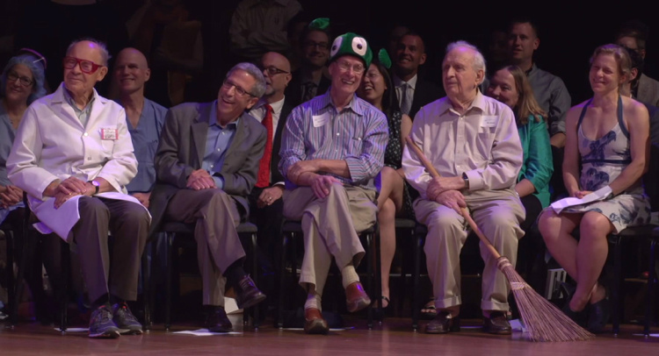罗伊·格劳伯（右二）

他是在1963年提出的相干性量子理论，尤其是后来激光设备广泛应用，他的理论就不再是那种只在数学推导中成立的东西了。

这位扫地僧为搞笑诺贝尔奖扫纸飞机，从69岁一直扫到了80岁。但是80岁的那一届搞笑诺贝尔奖，他缺席了，由他的研究生来接替他打扫。

为什么呢？

因为在那一年，他去参加了真正的诺贝尔物理学奖颁奖仪式，他是去领奖去了。获奖之后的第二年，搞笑诺贝尔奖大会，他又拿着扫帚出现了，而这次他是真正名副其实的扫地僧了。

## **课程小结**

那这节课，你能从中学到什么科学思维呢？

我想应该是你感受到幽默，在浸染了科学文化之后会变成一个什么样子。

普通的人会觉得，爆笑脱口秀里的那些内容就是典型的幽默了。而我还要补充一些科学家的幽默，科学家深度参与的幽默有这么几个特征。一个是自嘲，而不是嘲笑他人，因为嘲笑别人的时候，多少带着指摘，稍有不慎就会伤到别人。自嘲一样也是很难把握到位的，怎么做到自嘲，而且还不会让人觉得是自轻自贱呢？这是需要智慧的。

其实搞笑诺贝尔奖的各种科学研究就给我们作了一个很好的示范，这些科学家要不就是用十足的认真劲儿研究了一个让人大跌眼镜的事情，要不就是把圈内的荒唐事以颁奖的形式公布出来。

咱们国家的浙江省科协跟果壳网从2012年起也效仿搞笑诺贝尔奖发起了一个菠萝科学奖，虽然定位略有不同，菠萝科学奖是要颁给那些好笑而严肃的研究成果。但不论是哪个，他们都拉近了科学家与普通人的距离。

你可以把这种自嘲当作是科学家的反省或者是谦虚。这些并不是科学家通过道德约束表现出来的性格特征，而是在长期的科研中自然形成的做人做事风格。如果你觉得这样的人很值得学习，那最直接的方法就是也成为一名科学家。

## **课后思考题**

你认为是什么动力让搞笑诺贝奖持续办了27年呢？

如果你想到了，就留在评论中。

# 242｜反省：面包抹了黄油那一面更容易着地？

2018-05-29

## **概念24：反省**

科学是有力的，但内部也有各种问题，这些问题往往还是科学家们自我反省时公之于众的，甚至有科学家会把这些问题当做课题来研究。这让科学看上去没有那么完美，但这正是科学不断自我否定与完善的过程。

上节课我留的问题是：

你认为是什么动力让搞笑诺贝尔奖持续办了27年呢？

这其实并不是一个可以凭思辨回答的问题，它需要查一查才知道。

最早是在1955年的时候，两个以色列的科学家，一个是物理学家，一个是病毒学家，创办了一份期刊，叫《不可复制的研究》，这个期刊并不是学术研究的风格，而是专门收集了一大堆抓眼球的研究趣闻，办了30多年，销量一直比较惨淡。

到了1990年的时候，维持不下去了，原来的杂志社的编辑自主创业，又弄了一本内容类似的，但是风格更偏重于搞笑的杂志，叫《不大可能的研究年报》。

为了扩大这份新期刊的影响，他们才设立了搞笑诺贝尔奖，在最初的3年，每年都在 MIT 的博物馆颁发，后来 MIT 博物馆负责人发觉这事儿不太体面，这些人才不得不搬家到几公里以外的哈佛大学桑德斯剧院。

每年的活动，其实更像是一个科学家的小聚会，如果你看看他们现在的官网就能感觉，好像是上世纪90年代的网页，只是简单地把从1991年到2017年颁发过的所有的奖项列了出来。这个活动没有奖金和豪华的奖杯，所以维持这个奖项需要的花费并不高。

在科学界，其实还有类似的奖项，比如说专门给愚蠢到家的人颁发的，叫达尔文奖，那个规模就更小了。

最初就是通过发电子邮件的方式来颁奖，只不过在所有的奖项里，搞笑诺贝尔奖是《不大可能的研究年报》这个期刊举办的，它本身就有增加期刊美誉度、增加期刊知名度的任务，所以办起来也格外认真，也切中了科学家的兴趣点，坚持的时间比较长，发动起来的科学家跟科研机构比较知名。

等到颁发了10年之后，就逐渐成了欧美科学圈的一个知名的奖项，甚至在2010年之后，连很多中国人都知道他们了。

一个拥有27年历史积累的科学家活动，能办到全世界闻名，现在积累的关注度其实就足够他们继续举办下去，这些是对举办方来说能赢得的利益。

## **墨菲法则**

那对于参加的科学家来说，他也是收获一种圈内的认可，大家认可你做了一件貌似好笑，但实际上发人深省的研究。

发人深省都体现在哪呢？

比如说1996年的搞笑诺贝尔奖，颁给了罗伯特·马修斯，这个人是英国阿斯顿大学的物理学教授，同时也是皇家天文学会会员和皇家统计协会会员。

他当时研究的主题是：

抹了黄油的面包如果掉落的话，通常是抹了黄油的那一面着地，这个规律甚至体现了墨菲法则。

听上去这个研究真的是无厘头，但是罗伯特用了科学方法，对面包抹了黄油之后怎么掉落作了分析。这个问题里的墨菲法则，其实对欧美人来说体会很深，这种熟悉的感觉有点像咱们脱口而出：

俗话说得好，“福不双至，祸不单行”那样的感觉。

墨菲法则说的是：

如果一件事可能出错，那一定会出错。

这个法则对应西方的一句俗话，是从诗里说的，那句诗说的是：

面包落地的时候，总是黄油的一面着地。

面包当然可能落在地上，掸一掸一般还是可以吃的，但是如果抹了黄油的那一面着地的话，那就彻底没法吃了。

但为什么会这么倒霉呢？

因为墨菲法则的存在。

## **用物理公式去分析**

罗伯特当时就质疑这个说法，他初步用数学方法分析了一下，一片面包大约35克，抹上去的黄油大约也只有4克，而且是薄薄的一层抹上去的，还有一些甚至会渗到面包里面。

如果一定要猜面包落地是哪一面着地的话，其实凭直觉，很多人会认为，大概是一半一半的几率。

如果真的是一半对一半，那么墨菲法则就不成立了，因为这个有可能发生的错误，并不比错误根本不发生的概率更高。

那这段逻辑推理还是挺有物理学家的味道。

但是怎么用科学方法分析呢？

最初他作的是理论计算，计算的篇幅一共用去5页纸，罗伯特把面包当作一个刚体，抹上去的黄油当作另外一个刚体，计算过程比较复杂。咱们能听懂的，带着科学味道的过程大概就是这样，比如说：

薄片的质量是 M，边长是 2a，落下去的高度是 h，计算各种不同角度落下去的情况。

计算过程比较多，下面是论文资料，你感兴趣可以参考一下。

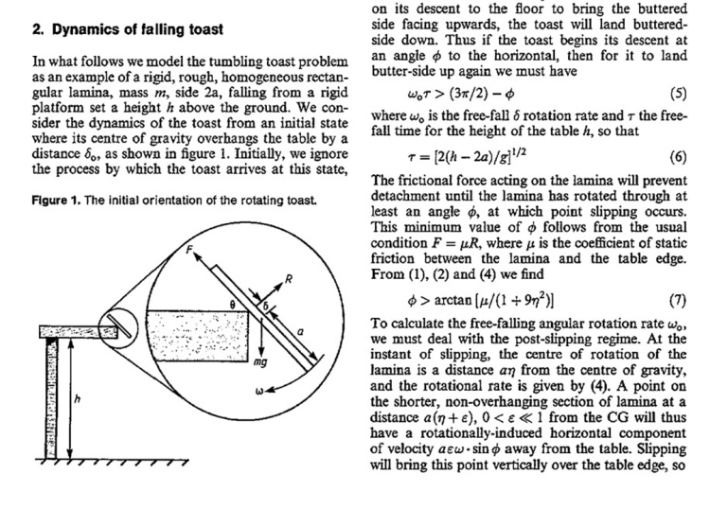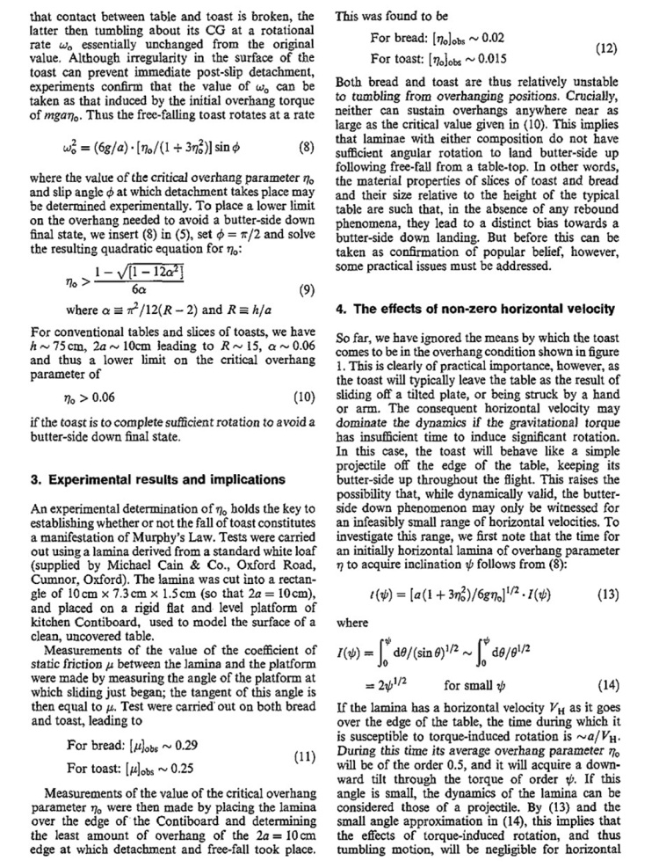

经过一系列的计算，罗伯特给出的结论甚至有一些开悟的味道。

他是这么写的：

由于宇宙中那些基本常数已经确定了，所有东西也注定会经历类似面包掉在地上，黄油那面朝下的事情，也会经历墨菲定律。就算是有两种方法，能让抹黄油的那一面朝上的几率大一些，这两种方法也是通过计算找出的技巧，而上帝在这件事里的影响远远小于这些技巧背后的物理规律。

他说的这个结论怎么理解呢？

比如说，人的身高是由什么决定的呢？

这个数值在罗伯特这样的物理学家眼中就可以由两个物理常数来决定。

第一个叫做精细结构常数。

它包含了电子的电量、普朗克常量跟光速，数值大约是1/137。咱们可以先不用管它的来历，只要知道这个常数决定了一切宇宙中的物质化学键的强度就够了。

所以我们的骨细胞积累成骨骼之后，可以承受多大的重量，肌肉可以产生多大的伸缩力，很大程度上全都是由这个常数决定的。

第二个宇宙的基本常数就是引力常数了。

对身高的影响来说，引力常数决定了地球引力到底有多大，可以想象，在一个其他条件全都跟地球一样，只有重力是地球两倍的星体上，如果有高智能的类人的生命体，那他们的身高肯定比人要矮。

这些常数早就在宇宙形成之初就确定了，才造就了我们的身高，他们也一样确定了面包上涂了黄油的那一侧先着地的概率更高，这些全都是必然。

## **什么是唯科学论？**

那么我们看了这样的研究，应该怎么评价这样的结论呢？

首先，他研究的主要思路就是利用运动学的公式计算出黄油一面更容易着地。但因为讨论的目标是实际发生的事情，所以运算就算再精确，再周全，也只能算得上是模拟计算过程做得不错。但到底是不是这样，一定是少不了实验的。

此外，很多人都会说，这属于是典型的唯科学论，认为一切都是公式算出来的，连生活中的细节竟然都要动用动力学公式去推算结果。

唯科学论，是一个贬义词，它指的是，对有些事物，科学界还没有形成很好的理论，或者还没有合适的模型来描述这个事物的时候，却硬要给它套上公式去算，而且还坚持认为，算出来的结果是可靠的。如果这么做，才叫真的唯科学论，是不值得提倡的。

但是对于面包掉落这件事来说，虽然琐碎的因素可能很多，但它却是一个可以运用运动学描述的很清晰的过程，所以用物理公式去分析是很合适的。

结果的好坏，完全依赖于它对整个过程中影响因素的考量，如果考虑的参数足够丰富，对于这个掉落过程的结果判断确实是不再需要增加任何其他假设了，也包括上帝。

## **实验验证的重要性**

不过，从1996年颁奖的那篇论文看，他在这两方面做的都不太好，因为他既没有实验，也没有考虑很多因素，所以颁奖之后，遭到了很多人的非议。

但是罗伯特在后来，对给面包抹了黄油，到底哪边更容易着地的问题补充了实验，而且还是大量的补充实验。

这些实验是他发动了英国1000多名在校生完成的，有70%是小学生，有30%是初中生，一共进行了21000多次面包掉落的实验。有10个孩子甚至反复测试超过了400次，还有2个孩子反复测试超过了1000次，所以我们也可以知道，这些孩子浪费的面包跟黄油也是惊人的。

最后，去除一些过程不太规范的实验，一共有9821次有效的掉落，其中有6101次是抹着黄油的一面着地的，概率占到62%，所以这确实明显高于凭直觉猜的一半一半的这个概率。

所以这个大规模的实验，可以说最终堵住了质疑者的嘴。

## **课程小结**

那这节课我们能得到什么科学方式的思考呢？

就是我们又通过一个无厘头的研究体会了科学研究是怎么进行的，科学适合对什么作研究，什么样的研究质量更好。

首先，科学研究是对感兴趣，却又没有可靠答案的东西下手的，科学适合研究那些结果可测量，全部过程可量化的对象。而一个好的研究，不但理论要成熟，而且要能全面地描述研究对象，得出的结论要有实验支撑。

实验验证的部分是如此重要，不但面包掉落这个问题是这样的，就连诺贝尔奖也是这样的。

很多著名的科学家在世的时候，作出过重大的理论突破，但直到去世，都没有被授奖，原因就是他一直缺少实验的验证。比如说引力波探测器的创始人之一，罗纳德·德雷弗，还有刚刚去世的霍金，他们就是这样错过诺贝尔奖的。

## **课后思考题**

你觉得我们在什么时候需要假设上帝的存在呢？

# 243｜反省：什么时候需要假设上帝的存在？

2018-05-30

## **概念24：反省**

科学是有力的，但内部也有各种问题，这些问题往往还是科学家们自我反省时公之于众的，甚至有科学家会把这些问题当做课题来研究。这让科学看上去没有那么完美，但这正是科学不断自我否定与完善的过程。

上节课最后我留了一个问题，就是：

你觉得我们在什么时候才需要假设上帝的存在呢？

这是一个很宽泛的话题，我也看到了不少精彩的留言。如果让我回答的话，我可能更愿意举一个实例来说明：

在什么时候不需要假设上帝的存在？

## **狂妄的拉普拉斯**

这件事发生在1805年，那一年法国科学院的院长拉普拉斯写完了宏篇巨作《天体力学》的第四卷，这前四卷用已经非常成熟的数学工具，也就是微积分，准确地定量地分析了行星的运动，行星的形状、潮汐、三体运动，甚至还详细地讨论了木星跟四颗卫星的多体运动。

可以说，这套《天体力学》已经完完全全站在了100年前的牛顿那本《自然哲学的数学原理》的肩膀上了。

当时也是世界科学中心在巴黎的年代，欧洲科学界对当时的拉普拉斯的评价就是，他是法国的牛顿。

拉普拉斯作为皇家科学院的院长，就送了一套四卷本的《天体力学》给拿破仑。拿破仑看完了之后，就把拉普拉斯给找来了，其实是责问，就问他：

在你这套书里头已经描述了整个世界的体系，但为什么连一句上帝都没提呢？

拉普拉斯当时的回答就是：

陛下，我的理论不需要这个假设。

这一幕经常会用在各种科学家的故事里，尤其是要表现作为一个刚正不阿的科学家，不畏皇权，不畏宗教势力的性格。

其实真实的大背景跟历史，跟这些科学故事要说明的特点是正好相反的，拉普拉斯这个人虽然科学成就很伟大，但是科学史上对他的为人做事评价都不是很高的，说得好听一些，就是他为人极为圆滑，说得不好听，就是见风使舵，到处钻营，政治投机。

现在我们对拉普拉斯生平中大学以前的史料都是严重缺失的，很有可能就是他有意地抹去了。因为当他被封为侯爵以后，非常忌讳别人讨论他的童年。

他年轻的时候，是路易十六的手下，是法国军事学院里的数学老师，按说这样的职位在不久之后发生了法国大革命，很容易就会被推上断头台，不过他在革命中倒戈了，拼命地帮着革命党造枪炮，造火药，竟然逃过了一劫。

等到法国大革命结束之后，拿破仑上台了，他又抓住了拿破仑这个政治资源，因为当年他在军事学院当老师的时候，曾经教过拿破仑一阵子静力学跟数学，而且在拿破仑当政期间，他也是阿谀奉承的媚态，先是进入了新组建的度量衡委员会，在那里当领导。咱们之前课里说过，对米这个单位制的制定，拉普拉斯就深度地参与过。

后来大革命中被解散的皇家科学院重新建立了，拉普拉斯又担任了副院长。仅仅过了一年，就又爬到了院长的职位，他甚至还当过一阵子法国内政部部长。

几次的政权更迭，全都是顺风顺水，甚至在拿破仑倒台之后，波旁王朝复辟了，还通过各种手腕保住了自己的爵位。

所以大概率上说，当拿破仑质问他，你的理论中上帝在哪的时候，按他的性格，应该是马上就认怂，然后回去仔细地揣摩圣意，再把跟上帝有关的内容加到书里。可是他一辈子竟然就在这一次硬气了一回，说出那么一句刚正不阿的话：

我的理论中不需要上帝这个假设。

那你说是谁给了他这么大的勇气呢？其实就是数学跟与之对应的吻合得相当好的观测记录。

所以要回答上节课最后留的那个问题，什么时候不需要上帝的存在，起码拉普拉斯的回答是，在《天体力学》这套书描述的范围里，是不需要假设上帝存在的，而且这套书甚至预测了太阳系的诞生，就是靠之前这里存在的气体星云，然后坍缩得到的太阳系，跟太阳系的各种行星。

这个理论虽然当时没办法验证，但是却跟现在很多星系形成的理论是吻合的。

在这本书最后，拉普拉斯还自豪地说：

万有引力定律虽然是英国人做出来的，但如果没有我们法国人在数学跟天文上的推广，根本不会有现在这么好的成果。现在我们可以凭借这套体系通过数学跟物理规律，推导出宇宙的历史跟将来，做到无所不知。

所以当他在面对拿破仑的质疑的时候，竟然表现得那么狂妄自大。

## **科学决定论**

拉普拉斯以这个念头作为基础，后来又提出了“拉普拉斯妖”这个理论。

就是假设存在这么一个精灵式的智者，它知道宇宙中每一个物体，大到星体，小到粒子的运动状态跟位置，因为一切运动都可以包含在牛顿力学的公式中。所以对这个智者来说，宇宙里理论上来说没有任何东西是含糊的，都是准确的。

这种说法站得住脚吗？

反正在拉普拉斯说这话的时候，世界上没有任何的理论可以推翻它。拉普拉斯的这套说辞可以用3个字作为代表，就是“决定论”。

真的把决定论推翻，那还要等120多年之后，量子力学发展起来，海森堡的不确定性原理就证明了，没有哪个粒子可以同时确定位置跟动量，所以拉普拉斯假设中的那个智者的能力就已经超越了理论观测上的极限，在现实中是不会存在的。

所以，起码在微观领域的拉普拉斯智者已经死掉了。

## **蝴蝶效应**

那么在宏观领域，是不是可以成立呢？

也不是的。

有4个字可以代表决定论在宏观尺度下的崩溃，这4个字就是“蝴蝶效应”。

它说的意思就是：

初始条件下，微小的改变就能导致整个系统在长时间过后产生巨大的连锁反应，最终会导致这种现象，在初始端差之毫厘，在末端谬之千里。而且这种谬误是无法预测，没办法修复的。

这个现象是1963年美国气象学家爱德华·洛伦兹在模拟大气流动的数学模型的时候发现的，当时有一个过程模拟了两次，结果相差巨大，后来检查就发现，因为初始值测量的是0.506127，洛伦兹为了省事，就只输入了0.506，后面那3位小数，127就给抹去了。而正是因为这个微小的差别，才导致了天气预报的结果完全不同。

蝴蝶效应的强度有多大呢？

如果咱们用台球来比喻，大约是这么大：

我们击出一杆，目的是让白球连续碰撞另外的9个彩球，你当然要计算好，如果你真的想用一套模拟程序来把它算出来，如何击杆才能连撞9球呢？

那你至少要考虑到桌边围观的球友们，他们的体重对台球的引力效应。而实际上一个人质量的引力绝对是小到不能再小，如果不考虑围观者的引力效应，最后算得一定是不准的，一定不能击中9个球。

你可能说，这是后来150多年后诞生的混沌理论才有的，不能算是拉普拉斯过分乐观了。

但其实像什么蝴蝶效应，天气预报无法预测，打台球，就这些理论，并不是诞生混沌理论的充分条件。微分方程的反复嵌套带入，本身就已经可以引入混沌理论了，也就是说在拉普拉斯生存的那个年代，微积分已经成熟到在他熟练应用的数学体系里就蕴藏着推翻拉普拉斯决定论的定时炸弹。

所以拉普拉斯在那个时候相信上帝不存在于他的体系的时候，确实太过自信了。他的理论只是在当时的观测条件下没有大的漏洞而已。

但仅仅就这些都足够让他抛弃对上帝的假设了。这其实已经很不容易了，因为我们一直没有说的是， 拉普拉斯毕业于法国卡昂大学的神学系，他曾经是正经相信上帝无处不在的专业人士。

## **课程小结**

刚刚我们虽然说了决定论是非常不靠谱的，但如今大部分人在科学是什么样子，科学能起什么作用这些问题上，认识的程度大约还停留在决定论上。

我们经常看到， 有反对科学的人士批判说，科学不能解释一切，不能什么都要用公式去算，这种机械式的科学主义要不得等等这样的说法。

实际上他们之所以产生这样抵触的情绪，和他们对科学的认识还停留在1810年有关系。

这个也不能全怪他们不学习，因为同学们在高中如果选了文科的话，那么只要他们今后不再主动地接触科学领域，他们今后一辈子能知道的科学理论全都是在1800年之前就已经成熟的东西。

可以说他们学到的科学理论，跟200年前的中学生差别是不大的，那个时候的科学理论就是机械式的，就是决定论式的。

而新的思想、新的世界观是用几率描述结果，用观测定义存在，用数学描述空间，就所有这些世界观上的重大变化，对他们来说就已经是完整错过了。

但无论是决定论还是后来的量子力学，或者相对论，哪儿都没有上帝。 所以我们很难说清，哪里需要假设上帝的存在，但是我们可以说清的是，主流科学体系描述的范围里，是不需要假设上帝存在的。

如果我们认为决定论不靠谱，那么现在还抱着决定论来批判科学不靠谱的那些所谓的哲学家思想家们，其实比现在还在抱着决定论去描述世界的人，还不可靠。

这节课我本来计划再说一个发人深省的搞笑诺贝尔奖的研究，但是针对拉普拉斯跟决定论说了很多。

总结起来就是：

在科学体系里，因为观测的提升，旧的理论会被更好的新理论取代，哪怕是现在的量子力学跟相对论，也会在今后一样被取代。

能不能取代，这个推导的过程里只依据可以证实的那些内容，并不需要假设上帝的存在。而一旦一个学科里充斥着大量不可验证的内容，那这个学科的发展就没法深入。

## **课后思考题**

你认为物理学家可以在文史哲类的学术期刊里发表研究论文吗？

如果你有什么观点，就留在评论中。

# 244｜反省：一个物理学家为何挑衅一群人文学者？

2018-05-31

## **概念24：反省**

科学是有力的，但内部也有各种问题，这些问题往往还是科学家们自我反省时公之于众的，甚至有科学家会把这些问题当做课题来研究。这让科学看上去没有那么完美，但这正是科学不断自我否定与完善的过程。

上节课最后，我提了一个问题：

你认为物理学家可以在文史哲类的学术期刊里发表研究论文吗？

这个答案是，可以，而且还有一出闹剧。

这个闹剧，甚至还被评为了1996年的搞笑诺贝尔文学奖。

获奖者是一个社会学期刊的编辑们，这个社会学期刊叫做《社会文本》，奖励他们把一篇自己都读不懂的文章热情地刊登出来了，当然，最后编辑部是没有人来领奖的。

这个事情是这样的，1996年的时候，在学术期刊《通用语》上刊登了一篇论文，这个是一个典型的文科类的期刊，但是论文的作者却是纽约大学物理学家阿兰·索卡尔。

他的论文题目是“一个物理学家为文化研究所做的实验”，其实说白了就是阿兰终于招供了他在两年前精心策划的一场恶作剧。

## **物理学家的恶作剧**

两年前，他给文科类的期刊叫《社会文本》投了一篇稿子，其实也是属于跨界，题目叫“跨越边界·走向量子引力的转换解释学”。

这篇文章大概的意思是说：

他梳理了20世纪末人们在思想中发生的一些转变，经过仔细研究，就觉得思想上的这些转变，如果从一个物理学家的角度上去看，有些转变跟量子理论，跟引力的前沿研究是吻合的。

洋洋洒洒，一共26页的论述，又配上了13页的引用，说的内容大都是《社会文本》这些编辑从没有接触过的。当然，作为一个后现代主义的期刊，《社会文本》的编辑可以说每篇投稿里都会出现大量编辑从来都没有听说过的新词，这并不新鲜。

这篇文章大概说的是什么呢？

大概就是这样的：

女性主义跟后现代主义的批评，已经打消了主流西方科学实践中的实在性内容，揭示了隐藏在客观性背后的主流意识形态，人们越发认识到物理学的实在性不过是一种社会的实在性，根本上说只是社会语言构建起来的，科学知识并不是客观存在的，它只不过反映了它所依托的文化意识形态跟权利关系。 拉康给出了弗洛伊德思想所需要的科学概念，之后拉康的专题拓扑学被大量地用于电影评论和艾滋病人的精神分析。用数学语言说，拉康在这里得出了第一个球体同源组并不重要，其它的表面同源组才具有更深远的意义。并且这种同源性根源于这个表面被切割一次或者数次之后的连通性或非连通性的关联。

这篇论文的内容大概就是我刚刚读的那种感觉。

索卡尔在文章最后还展望了自己今后在后现代文化中应该怎么跟科学结合，列出了一些研究方向。比如说：

* 要跟经典广义相对论的解释学结合；
* 要跟量子引力，跟弦和形态发生场结合；
* 要跟超越边界，走向解放的科学结合；
* 要和微分拓扑与同调论结合。

等等等等。

其实这篇文章里提到的科学内容，根本就没有任何科学依据，里面还充斥着各种连理工科大学生都能识破的各种错误的科学知识跟错误的科学观点。除此之外，还故意堆砌了大量极为专业的词汇。

这篇文章如果给一个物理学家看，大致的反应就是哭笑不得，然后随手把文章扔进垃圾桶。但是索卡尔认为，现状却不是这样的，尤其是在那些标准严重缺失的人文学科领域。

所以才精心编撰出一篇符合后现代主义审美观点措辞的文章，寄给了编辑部。这篇文章最后就以这样大忽悠的方式登了出来。

## **科学不是什么？**

索卡尔后来在《通用语》里是这么招供的，他说：这样一篇恶搞的文章，杂志社的编辑不仅没有意识到，反而还给予了很高的评价。

这一下好像形成了一个态势，一个物理学家把一群后现代主义的研究者挑落马下。

我提这个事件，并不是为了说明物理学家可以在文史哲类的期刊上发表论文，而是要帮助大家理解，科学不是什么。

因为现在很多冠以文化研究、后现代主义、哲学思辨帽子的内容，都在尽其所能地发明新的词汇。

当他们接触到像 BBC 或者是一些刷屏的科学新闻，比如像发现引力波之后，也一样会从里面找些词汇包装自己。这些机构跟人就抓住了人们不明白科学到底是什么这个误区大做文章。

这些人是怎么利用科学名词的呢？

大概是这样一个心理过程：

他们首先注意到，有人负面地评价科学家，评价什么呢？

就是即便描述一个很简单的事，这些科学家嘴里冒出的都是很高深难懂的技术性名词，而与之不对称的，就是公众倾向于认为，这些科学家都是牛的，尽管他们说的话我们根本听不懂，但他们还是很牛。

很多时候，这些所谓的文化学者就挺羡慕科学家受到的这种待遇，于是也想方设法地模仿科学家的语言风格，希望这么做也能收获一些大众的尊敬。

其中有些人，尤其是早期这么做的人，确实得逞了。结果洋洋得意之下，总结出自己的心得体会到处发表，甚至还评论起真正的科学家，说他们不过也就是发明了一些不明觉厉的高科技词汇而已，然后装的好像这些词汇都已经包含了深刻的意义。

索卡尔就是在这个背景下挺身而出，把这些假的文化学者的遮羞布撕掉了。

这次大胆的尝试，挑战了整个以现代思想、后现代思想著名的法国文化界，但是旁观者都可以体会到，文化界的研究是多么没有统一的标准，哪怕是一个没有任何相关履历的人，只要他在方法论上掌握到家了，都可能成为著作等身的后现代主义文化研究者。

可是这种情况如果放在自然科学类的期刊，一个没有任何研究履历，只靠方法论写出的论文，无论如何也是难登出来的。

这两者的差距就在于一点，就是是否可验证。

如果要求一篇文章里每个论断都有比较强的证据，强到什么程度呢？

就是你的同行以挑刺儿的心态也没法推翻你的论断的时候，那其实这样的文章就能刊登出来了。

所以， 科学文化往往只围绕一个判断举各种例子，阐述各种原理，摆明各种实验数据，来证明哪怕这仅有的一个论断是站得住脚的，来证明我的同行在这一点上再怎么故意找茬，也没法推翻我。

用这么多的时间跟汗水堆起来的结论的大集合，就是科学体系中的具体科学知识。把这些科学知识如何验证出来的方法跟念头，就是科学思维。

所以，如果只是一大堆名词堆砌，有可能是科学研究，但更有可能是各种文化糟粕。

## **知识骗局**

索卡尔这前后两篇文章影响巨大，后来他跟他的同事还出版了一本书，叫《知识骗局》，更加系统地梳理了法国现代思想家的言论中那些不靠谱的地方，这次更是把这些所谓的思想家批得体无完肤。

这本书的目的，就是要揭露法国现代思想家对科学概念跟专业术语的反复滥用。

这种滥用体现在两点：

* 第一，就是没有任何事先的说明，将科学概念从专业语境中完全剥离出来使用。
* 第二，使用了科学专业词汇之后，对当前这个科学概念就再也不理了，列出的这个词纯粹就是为了向没有专业知识的读者罗列再罗列。

比如典型的表述就是这样的：

我相信我已经证明了拓扑学与结构之间的紧密等价性，而哲学则保持了无限的存在，通过概念，给予潜在的物体以共性。此外，科学放弃了无限的可能，根据功能给予潜在的物体以基准。

像这样一长串的表达，在具有科学思维习惯的人来看，纯粹就是没有信息含量的文化垃圾。

在中国这种情况也很多，只不过并没有发生在文化界，是各种保健品商，各种成功学的大师特别爱把科学名词拿来用。

## **课程小结**

这节课，我们知道了科学最重要的特征就是可验证 ，其实这个思想应该运用在所有的研究领域。

抛弃了这个，任何研究领域的成果最多只能积累一代人，很难呈现出站在巨人肩膀上的效果。

可能有人听完今天的课，以为索卡尔这个人是在发动理工科攻击文史哲。

其实正好相反， 文史哲的学科的历史远比科学要久远，这些学科是如此的重要，以至于必须揭发出学科的寄生虫。只有这样，对其他做学问的人来说，才是公平的。

## **课后思考题**

你觉得一个文史哲的学者，可以在理工类的期刊上发表跨界的研究论文吗？

如果你有什么思考，就留在评论中。

# 245｜问答：庚子赔款退还算因祸得福吗？

2018-06-01

有同学在听完了中国科学是怎么出现的，一共5节课之后，提了一个问题，就是问：

庚子赔款的退还，中国算不算是因祸得福呢？

我想， 福算不上，因为赔款的那几年负担极为沉重，使全国都陷入了瘫痪，灾民跟农民起义是不断的，社会秩序打乱，遭殃的总是这4、5亿老百姓。

但我觉得，起码可以算作一个很好的契机，就是让当时清政府统治下的中国，从一个各方面都锁死的状态，展现出了多样性。

## **多样性**

如果大家认真听咱们科学思维课的话就知道，多样性是评价一个体系健康度最关键的指标，它比那些强大、优秀、科学、民主都还要更重要。

因为演化的规律不只适用于生物，思想文化、文明类型也都是可以用演化的视角来理解的。

科学、民主、强大、优秀，这可能是当前比较优秀的属性，那不知道今后会变成什么。而多样性就给演化提供了最大的可能性，只要有时间，有资源，总会有意想不到的优秀的解出现。

古代中国虽然一直没有出现科学思想，但是我们看，实际上还是有几次思想活跃期，有崇尚技术的年代。比如像战国时期的墨家学派，还有北宋末年的技术快速发展。

你看这两个时期，技术或者是类科学之所以能出现，都伴随着统治的松动，社会是比较乱的，那人们才有了更多自由行动的可能性。

这个规律在欧洲也是这样，比如说科学思想就是在文艺复兴之后产生的。而文艺复兴之所以产生，跟14世纪中期一场骇人听闻的黑死病是分不开的。在那10几年的时间里，欧洲人口就迅速减少了30%多，也就是1/3的人都死了。如果统计是按家庭来算的话，那几乎没有任何家庭幸免于难，包括皇室贵族。

比如我们原来说的费马大定理的那个费马，他一心扑在数学上的这么一个人，怎么能当上图卢兹省的大法官呢？

就是因为当时法院系统，凡是官比他大的人都死了。

那场大规模的灾难，让人们对上帝的信念松动了，束缚少了，多样性增加了，后来才有了各种思考，科学思想也就发芽了。

## **庚子赔款退还**

那庚子赔款的退还，确实给了中国人一个非常好的契机，就是大幅提升高等教育的水平。

庚子赔款连本带息一共是9.82亿两白银，但是因为留美幼童的谈判，到了最后各国同意退还的时候，我们一共执行了5.76亿两白银。

各国的退还比例不同，一共退还了已经赔付的这5.76亿的17%，那几乎就是退了1亿两白银。后来这些钱大都用在教育上了，比如说留学，还有兴建新式学校。

当然还有一些其它用途，最主要的赔款的大头，就是占比29%的俄国，它这个退款主要是用于偿还债务的，还有像荷兰的一部分，用于建港口、修建水利，意大利的一部分是用于慈善，法国的一部分用来建银行。

那如果我们就按退还的所有钱的一半来算的话，那就有5000万两白银全部投入在教育上了。

那我们再看另一方面，就是清政府的财政收入，如果我们用庚子赔款前后的财政收入来看，1900年前后，大约每年是1亿两白银的规模。那5000万两白银占到1/2。

当然，这些退款大都是均匀地用在后面25年的时间里，所以不能以为一半的国家财政收入都投入到教育里了。那可以核算成每年财政收入大约1/50用于留学跟新式教育。

我们再来看一个现代社会，一个正常运转的国家，每年财政收入有多少会投入到高等教育呢？

那咱们国家2016年的数据是，一共16万亿的总收入，其中匀给高等教育的是1万亿。所以每年高等教育的投入占总财政收入的1/16。

这两个数字出来了，一个是1/16，一个是1/50。

虽然这个力度已经不算小了，但是你可能还觉得，这个庚子赔款的退还对咱们国家精英式的教育的影响好像并不是很显著。

其实这是因为，还有很多细节没说。

## **精英式的教育**

1900年左右，税收之所以有1亿两白银那么高，是因为当时签了各种不平等的条约，打仗太多，支出多，所以清政府也在拼命地搜刮民间财富。

比如鸦片战争之前，就是还算太平的那个清政府，从康熙到道光，这么好几百年，总收入都是很稳定的，每年就是3700万两白银左右。

所以既然我们是用一个当代正常运转的国家投入教育的情况来对比，那其实也应该用清朝还在平稳状态的时候，用那会儿的教育投入来对比才公平。

那仅这一条，就已经可以得出，庚子赔款给高等教育的投入增强的力度，大约相当于资金翻倍的效果。

而且还有一条，中国2016年投入的高等教育，这个经费覆盖面太广了，它涵盖了3200万左右的在校师生，占全国2%的人口。

但其实庚子赔款退还的这些资金覆盖的对象根本没有这么广，那只是最顶尖的人才，大约全国就1万人，占全国人口的十万分之二。那如果放在现在，就相当于是从这3000万高校的师生中，每1000个学生里挑出1个最好的出来。

所以公平地对比，应该是找找2016年咱们中国高等教育经费中有多少比例用在了水平能排在前千分之一的那些人身上的。那当然这个数据是很不好找了。

但是我们可以从一个规律来猜，那就是幂率。

我们可以假设，就是这千分之一的人大约用掉了1%的经费。所以假如清政府之前对全国最顶尖的人才教育投入的比例跟现在一个正常国家是类似的话，那么因为庚子赔款退还出现了，它促成了留学，促成了新式学校，就相当于把中国最最顶尖的人才的培育经费投入的力度加大了100倍左右，而且持续了25年之久。

也许这么核算还是有缺陷的，比如说这是新旧两个模式，很难对比。但是总的来说，对社会那最顶尖一批人才培养的力度增强是有质的飞跃的，而且持续的时间非常长。

这也就是我说的很好的契机。

因为世界上没有任何一个国家，能在几年里，在教育方面迅速作出这么大幅度的调整。这些经费几乎全部都用在培养出整个中国的精英上了。而一个社会进步最主要的推动力就来自于精英阶层。

## **想不到的契机**

1900年之后，各种赔款、内乱，外忧内患压垮了腐朽的清政府，但竟然提供了异常充足的经费来培养下一代社会精英，那这个结果是谁都没想到的。

如果清政府，假如说那时候还赔得起，也许这个朝廷能多维系个几十年。虽然全球化的过程，还有我们落后的状态，最终依然会促使中国走向跟现在类似的道路，那也许就晚几十年。谁知道现在又会是什么样子呢？也许还不如印度呢？

这整个过程也体现了社会动荡的副作用，就是产生多样性。

所以， 不论是保护地球的生态，还是维护社会的生态，多样性都是极为重要的。我们总希望这种多样性是自发有序地稳定出现在社会当中的，而不是寄希望于发生个大灾大难，战争动乱才导致多样性的出现。

那环境剧变中，多样性的条件，物种的竞争，到底谁能胜出，胜出的物种又将具备什么优势呢？

这是我们很难预测的，这个规律在演化中是反反复复出现的。而且现在对这个现象我们有数值上的分析，这些内容我放在下一个答疑中仔细说。

关于庚子赔款退还是不是因祸得福，这个解答就是这样。

复习资料：

217｜追赶：科学思想扎根中国

218｜追赶：中国科学发展的紧张时刻：天津教案

219｜追赶：120个留美幼童

220｜追赶：改写中国科学史：庚子赔款

223｜追赶：科学在中国生根发芽

# 246｜问答：什么是演化的价值观？

2018-06-02

上次答疑留了几个问题：

## **幂率分布**

一个就是幂率，这是说到排在前1‰的人用掉了全部教育资源的1%的经费。

那这是怎么来的呢？

算一下就可以知道，如果平均分的话，前1‰的人应该用掉全部资源的1‰才对啊，那现在用了1%，就说明这部分人拿到的资源高于平均值的10倍。

这种类型的分布在生活中也被称为二八定律，当然，如果说成一九定律也没有什么问题。

这种分布就叫做幂率分布。

比如说全年90%的啤酒都被那些最能喝酒的前1/10的人消费掉了。还有公司里，90%的工作都是被那些10%最辛苦的员工做完了。

幂率的分布还有一个特征，就是不论你在任何尺度下看这个分布，都是呈现出大致类似比例的。

比如说，虽然全年90%的啤酒都被最能喝酒的那1/10的人消费掉了，你如果去看剩下10%的啤酒对应的90%的人，也会出现这样的规律。

这个就是幂率比较有意思的地方。

那什么情况才能出现幂率呢？

有两个比较重要的条件：

一个是样本之间互相不独立，比如需要喝酒的人就越容易凑在一起猛喝，他们如果不互相影响的话，独自饮酒是不会喝下那么多酒的。工作中也是这样的，最老实肯干的人是最容易吃亏的，老是被那些偷懒的人使唤。

第二个条件就是，统计对象对每个样本来说几乎没有上限。

什么意思呢？

比如像全年啤酒产量对任何一个单个人来说，就算他酒量再大，也都可以当作是无限大的供应。那一个公司所有的工作量对于任何一个员工，哪怕他再勤奋，那量都是无穷多的。

这两个条件同时具备的时候，幂率分布就会出现了。

相比于身高这种正态分布来说，幂率分布很不一样。为什么？

因为正态分布里，没有这两个条件。

比如说每个人身高多少，跟其他的样本，跟其他的人是没有关系的，而且生理极限可突破的天花板很低，你不可能有很大的空间长高，基因已经把我们限制死了。

那这些就是关于幂率的分布。

## **演化的价值观**

上次答疑，还说到了演化的数值分析，这指的就是演化算法，也就是利用处理器模拟演化的过程，寻找一个复杂问题的解。虽然这个解找出来不一定是最优解，但起码是一个排在不错位置的解。

这个算法不是很新，最早是由图灵提出来的，只不过那个时候计算机的运算能力不够，所以图灵当时的想法只停留在纸面上。

在1970年代，这个演化算法才出现。

举个简单的例子来说：

如果让一个机器人走一个迷宫，应该设置怎么样的行动规则才能让它最快地走出迷宫呢？

这就是一个复杂的问题。

首先，这迷宫就是随机生成的，所以问题就有无数种。

如果用传统的数学方法，可能先要把迷宫的情况给分类，再把机器人的初始条件分类，然后把遇到障碍之后的选择再分类，把遇到路口之后的情况再给分一下类，那想办法找出最优的解证明它。

这就是一种传统的思维，自上而下的思考方式。它有可能在问题难度不大的时候，最终我们会得到一个非常详细的理论体系，知道一共有多少种解，哪种解最好，每种解将最终导致走迷宫的效率怎么样。

此后，关于走迷宫这件事因为有了自上而下的体系，所以不会再有任何的疑问了，全部的可能性都已经包含在这个自上而下的规律中，描述完备了。

但我们也可以自下而上地去找解，比如说我们的机器人从当前状态过渡到下一个状态，一共有15种可能。如果这15种用 ABCDEFG 这么排下去就是 A 到 O。那状态的变化就意味着走了一步。

我们希望机器人可以在100步之内走出这个迷宫，之后就可以开始运算了，就是每个机器人全部的行动计划就是这100步到底填什么字母，每一步有15种选择。

所以，对单个机器人来说，它的生存之道就是100个从 A 到 O 的字母来排列。

那具体到每一个机器人到底是一个怎样的100个字母的组合呢？

随机分配就可以了。比如说最初我们给10万个机器人随机分配了这100个字母，然后让它们在迷宫里乱走。这些机器人一定会出现有些表现特别好，比如说走了50几步就出来了，那一定也会有走了100步还跟那儿撞墙的。

所以这个第一阶段的筛选结果就能出来了。我们把走出迷宫最快的那前1‰的机器人挑出来，就挑出它们的算法来，这个筛选就相当于是大自然里的生存压力太大了，让另外的999‰的个体全都灭绝了那样。

那这1‰的机器人到底采用了什么行走之道，或者为什么采用这些行走之道呢？

我们根本也不用关心，也不用去分析，我们只需要稍微地调整一下，就是让这千里挑一的这些机器人，它们心中那100个字母，每个字母都以一个非常小的概率随机变化成其它的字母。

那这样，这些在第一次筛选中表现得就很棒的机器人，在行走之道上就会出现微调，这个微调也能对应大自然里的一个过程，就是基因突变，因为基因突变的概率也不是很高的。基因突变都是在原来基础上出现的微调。

那第二轮比拼再开始，我们仍然让10万个拥有这些微小突变的策略的机器人随机地选择行走之道，然后继续走这些迷宫。

这些行走之道经过微调的小机器人谁表现得更好，还是由模拟的结果说了算。具体谁能胜出，研究者们还是不知道。那这一次还是一样，我们挑选出前1‰的作为胜者，其它的淘汰掉。

然后我们反复地重复刚才这些过程，设置突变、竞争，然后挑选出来，设置突变、竞争，再挑选出来。

那真实地去实施，你就会发现，走出迷宫的步数削减的程度开始特别快，后来逐渐慢下来。

比如像第一轮，有好多机器人100步都没走出去，但是到了第二轮之后，表现最差的也只需要50几步就能走出去了。那之后，削减的速度就会继续下降，比如说第5轮之后，最好的成绩已经达到23步了，那之后又进行了10轮，到了第15轮之后，最好的成绩也许只从23步减到19步就出去了，之后就很难再看到提高了。

那到此为止，我们就把这个19步就能走出迷宫的机器人拿出来看看，看看它心里的行走之道，这100个字母是怎么一种排列。这个排列几乎就可以被当作一个非常非常棒的解了。

虽然我们仍然没法证明它是最优解，但对于一个复杂的任务来说，演化算法是一个另辟蹊径的解决办法。因为如果我们使用穷举法去算，计算量对任何时代的计算机都是无力应付的。

一共100个位置可以填入，每个位置又有15个选择，那总共的可能性是多少呢？

就是15的100次方，这个数字比银河系中所有原子的数量还多得多，所以根本不可能用穷举法来算。

而很多问题，非要用自上而下的方式去解决，可能很多场合都只能找高斯、黎曼、欧拉这样的数学大师，花上几年的时间才能想出解法。但是演化算法就是很务实的，它不求了解整个事情的全貌，而是采取自下而上的方式，以极高的效率去淘汰错误的选项，那最后剩下来的，就是我们要的，就是解了。

但这时候，你对着这100个字母仔细地去端详，你当然是可以从中找出一些符合你日常经验的判断，比如说你能从字母的顺序中看出来，它禁止了机器人撞墙之后继续撞墙的这种策略。但是，更让人着迷的是，这100个字母的排列里，大多数的行走之道，为什么要那样设定，你是根本琢磨不出来的。但那个行走之道组合起来就是最优秀的。

演化，是咱们《科学思维课》里非常重要的一种思维习惯，你甚至可以说，这是一种价值观。它尊重个体的自然生长跟淘汰，在一定的框架内经历了自由竞争之后，优秀的个体应该具有什么特征，就会自然而然摆在你的面前。而这个特征你往往用正常的思维是无法理解的。

好了，关于演化算法在现实中的应用跟演化这个价值观的答疑就是这样。

# 复习+预告｜不完美的科学

2018-06-03

## **下周课程预告**

## 关键词：不完美的科学

下周的课里，我们会讲到一些采用了科学工具，但缺少科学方法得出的荒唐的结论，比如“圣经密码”，你会理解科学方法的重要性。我们还会说到当前的科学范式中那些像裹脚布一样冗长的规则和废话，它们实际上已经在拖慢科学的脚步了。这些虽然都是科学的不堪和不完美，但也是全面了解科学必须知道的东西。

247｜反省：圣经里的密码

248｜反省：科学是是怎么预测未来的？

249｜反省：科学江湖里的潜规则

250｜反省：那些真性情的论文

## **本周课程复习**

## 概念24：反省

科学是有力的，但内部也有各种问题，这些问题往往还是科学家们自我反省时公之于众的，甚至有科学家会把这些问题当做课题来研究。这让科学看上去没有那么完美，但这正是科学不断自我否定与完善的过程。

241｜反省：搞笑诺贝尔奖

科学圈内部有些潜规则也是让科学家们不吐不快的，搞笑诺贝尔奖，就是要以一种公开自嘲的方式，反省科学家的工作，把发人深省的道理通过搞笑的方式呈现出来。

242｜反省：面包抹了黄油那一面更容易着地？

1.唯科学论，指的是对有些事物，科学界还没有形成很好的理论，或者还没有合适的模型来描述它的时候，却硬要给它套上公式去算，而且还坚持认为，算出来的结果是可靠的。  
2.一个好的研究，不但理论要成熟，而且要能全面地描述研究对象，得出的结论要有实验支撑。

243｜反省：什么时候需要假设上帝的存在？

1.200多年前的科学体系，认为世上的一切都包含在牛顿力学公式中，宇宙中的一切都是准确的，这是典型的科学决定论，是一种机械式的科学主义。  
2.当今一些人对科学的总体印象，依然会抱以负面评价，就是对科学的认知停留在“科学决定论”阶段，对最近200年来的科学体系的发展缺少了解。  
3.现代科学的发展，会随着观测水平的提升，新的证据的发现，不断地核实与订正。旧的理论会不断被纠偏与完善，甚至被新的理论取代。

244｜反省：一个物理学家为何挑衅一群人文学者？

1.科学文化，最重要的特征就是可验证，一个论断要立得住，就需要阐述各种原理，摆明各种实验数据，并经受住同行极为严苛的评判。  
2.文史哲的学科历史远比科学要久远，这些学科非常重要，只有剔除其中的糟粕，对认真做学问的学者才是公平的。

## 答疑时间

245｜问答：庚子赔款退还算因祸得福吗？

1.演化的规律不只适用于生物，思想文化、文明类型也都可以用演化的视角来理解。  
2.多样性给演化提供了最大的可能性，只要有时间，有资源，总会有意想不到的优秀的解出现。  
3.我们希望多样性是自发有序地稳定出现在社会当中的，而不是寄希望于发生个大灾大难，战争动乱才导致多样性的出现。

246｜问答：什么是演化的价值观？

1.一个系统中，个体相对整体在尺度上相差悬殊，个体间又不是完全独立的情况下，就会出现幂律分布，比如，全球的啤酒中的90%都被最能喝酒的10%人口喝掉了，而这10%的人中的前10%，喝掉了90%啤酒中的90%。  
2.演化的价值观，尊重个体的自然生长和淘汰，在一定的框架内经历了自由竞争之后，有竞争力的个体应该具有什么特征，就会自然而然摆在你的面前。



卓克

我是卓克，明天我们开始进入第四十一周的课程，明天见。

# 247｜反省：圣经里的密码

2018-06-04

## **概念24：反省**

科学是有力的，但内部也有各种问题，这些问题往往还是科学家们自我反省时公之于众的，甚至有科学家会把这些问题当做课题来研究。这让科学看上去没有那么完美，但这正是科学不断自我否定与完善的过程。

## **科学家的门槛**

上节课最后我留的问题是：

一个文史哲的学者可以在理工类的期刊上发表跨界的研究类论文吗？

答案是，几乎没有可能的。

因为， 现代科学、工程学跟文史哲学科有一个最大的不同，那就是没法通过自学达到研究者的程度。

当然，如果一个人对理工类学科非常感兴趣，只通过自学一样也是可以学会很多内容的，甚至可以达到一个理工科本科生的水平。

但是，研究者的水平可比本科生要高多了，高的这部分就是没法通过自学达成的。这部分内容基本都跟实验有关，比如怎么去设计实验，怎么动手操作，怎么作数据处理，怎么分析结果，怎么分析误差，等等等等。

科学体系里的知识没有一个是不靠实验最终变成结论，最终写进教科书的，虽然上学阶段我们接触的实验只不过是当年验证那个著名理论而作的真实的实验的一种拙劣的模仿，但只要进入了研究的队伍，你做的实验大都就不再是模仿了，而是真的完全依赖于实验得到的知识边界的突破。

这一套过程是坐在家中没法自学完成的，是需要老师指导，自己反复地练习，更需要昂贵的设备跟时机。所以文史哲专业背景的人，几乎没法在理工类期刊上发表研究性的论文，这个是没有什么疑问的。

除非，有一些神人是半路出家，完全转行了，重新接受了理工类的训练，才有可能。

比如像德布罗意这个人，他是量子力学的奠基人之一，他的出身是巴黎大学的文学学士，毕业之后受了他哥哥的影响，他哥哥是当年一名 X 射线的物理学家，之后德布罗意又读了数学家彭加莱、物理学家郎之万的很多著作，受到了感召，就借着哥哥有实验室的优势，转行从头学了物理。

可能正是因为存在这样一个硬性的门槛，所以也造成了流行在社会里的学科歧视。

但我始终认为，怎么协调一群人的关系，尽量减少他们的误解跟摩擦，增加他们的合作，而且让这群人的数量最大化，甚至达到10几亿的规模，这个任务和研究宇宙、研究生命是什么，是一样至关重要的问题。

而这类问题是需要人文跟理工两种学科一起解决的。尤其在中国，人文学科类的知识普及远比理工类的更加薄弱，所以我是很反对学科歧视的。

## **圣经中的密码**

这节课我们再从搞笑诺贝尔奖里选一个奖项，它能让我们感受到统计学的骗局跟解读的力量。

这次的奖项是1994年度的搞笑诺贝尔文学奖，奖给了三位以色列的统计学家，名字不一一念了，还有一个美国记者，叫迈克尔·卓思宁。表彰他们用极其细微的统计测试方法，发现了《圣经》中隐藏的密码。

你听完这个颁奖理由，多少会觉得，这好像是从科幻电影里找的素材吧，不是的，他们4个人对圣经密码的分析发表在著名的学术期刊《统计科学上》。

那他们都发现什么密码了呢？

比如说他们就分析出，《圣经》里早早就写明了，以色列前总理拉宾遇刺身亡的年月日。还可以从《圣经》里分析出以色列最著名的32个伟人，和他们的出生日期。

你想一本《圣经》里怎么会有这些内容呢？

我大致介绍一下他们的解读方法：

首先，找一本希伯来文的《圣经》，把书里所有的标点、空格、换行全都去掉，然后把书中所有的字母按照顺序排出来。

你可以想象，这大约就是一个连续的30万个左右的字符串。

然后设定算法，比如说每隔一个字符取一个字母，或者每隔两个字符取一个字母，这样就形成了一个新的短小得多的长长的字符串。

然后再设定一些规则，比如说新出现的字符串里，如果出现了有意义的拼写，有些可以形成单词，那么一个单词跟下一个单词可以往一起关联联想。

中间最长可以隔多少个无意义的字母呢？

把这个限制设定一下，比如说间隔100个无意义的字母之内的两个单词是可以关联在一起作联想的。

比如说一个词是拉宾，中间有 N 多个无意义的字符，比如说 GJANEUGNA，反正也没有什么意义，很多。但是就在这些毫无意义的字母串之后，又接上了一个刺客的单词。

于是，我们就可以得出结论，《圣经》里早就用密码的方式把拉宾遇刺的事情写下了。这就是他们解读的逻辑。

反正，如果拉宾跟遇刺这两个词之间无意义的字母数量超过了100这个间隔数，那么前后这两个单词就不能连在一起作联想了。

这些人是用计算机来做枯燥繁重的工作的，当然他们也会调整参数，比如说把无意义的间隔设置成50个以内是可以作关联的，或者500个以内也是可以的。反正规则由这几位统计学家来定。

这篇文章发表之后，学术界就炸了锅，《统计科学》可是正经的学术期刊呀，竟然登这么乌七八糟的玩意儿。

后来《统计科学》的编辑部也出来声明了，说：

有人好像把我们刊登这几个人的研究当成是我们对宗教解读的科学支持，这种想法大错特错了，这几位作者的思考完全没能让我们严肃起来，我们只是想让大家看看，想凑出如此不可思议的巧合，只不过需要做一些猜谜语一样的工作就可以了。

后来几年，其中那个美国记者卓思宁还出版了自己的畅销书，叫《圣经密码》，有 I 跟 II 两卷，就是利用大致类似的方法推导出更多有深远意义的解读。

比如说戴安娜王妃跟她的男朋友，还有出车祸的时候司机的名字，除此之外，还有希特勒的名字后面紧跟着恶人这个词，纳粹这个词后面紧跟着屠杀，还有肯尼迪遇刺的这个短语后面接着达拉斯这个地名，因为肯尼迪就是在达拉斯遇刺的嘛。

这样的例子数不胜数。还有爱迪生跟灯泡，莫扎特跟作曲家，莱特兄弟跟飞翔，萨达姆跟飞毛腿。1995年跟日本神户，奥姆真理教跟毒气。

这些书之后大卖，很多人都希望卓思宁能帮他解读一下股票市场或者今后核战争的情况。

这些研究让很多科学界的人非常地不满，先后有希伯来大学、耶鲁大学的数学家用了同样的筛选方法，就是隔着字符跳选字母的方式，验证过卓思宁的算法，后来发现这结果确实没有什么问题。

但这并不代表有什么意义。因为希伯来文的《圣经》有30多万个字母呢，随便设置一些跳选规则，就能列出100亿以上的字母组合，那么从这浩如烟海的可能性找出几个有意义的单词，简直是易如反掌。不要说《圣经》了，把莎士比亚的小说拿来，这样处理一下，一样可以深挖出很多惊人的历史。尤其是希伯来文对文字的写法很灵活，所以更容易挖出著名的历史人物跟事件。

这种情况不只发生在文字中，比如说如果我们愿意，把圆周率 π 无限地往后算下去，一定有可能找到其中有一段的结果是100个6连在一起的，如果你觉得这没什么，那你也可以说，一定可以找到一段结果是100亿个6连在一起的，这句话也是对的。

## **课程小结**

那么这节课，我们能从中收获什么科学方面的思考呢？

就是数学被人当作工具用之后，有用得好跟用不好之分，好坏之间的区别不在于数学计算有没有错误，而是在于找到计算结果跟研究对象的因果关系，确定因果关系，这是最费力，也最需要谨慎的环节。

而只通过划出一些规则，找数字之间的相关性，这就容易很多了。

因果关系怎么确定呢？

这当然是没有一定之规的，否则科学发现岂不成了坐而论道。但因果关系一旦找到了，往往具有一个鲜明的特征，就是可以用它来预测今后所有此类事件的结果，可以预测未来，这是一个要求极高的目标。

## **课后思考题**

你认为什么学科可以预测未来呢？

如果你想到了，就留在评论中。

# 248｜反省：科学是怎么预测未来的？

2018-06-05

## **概念24：反省**

科学是有力的，但内部也有各种问题，这些问题往往还是科学家们自我反省时公之于众的，甚至有科学家会把这些问题当做课题来研究。这让科学看上去没有那么完美，但这正是科学不断自我否定与完善的过程。

上节课最后我给你留了一个思考题：你认为什么学科可以预测未来呢？

其实答案就是，科学类的学科。

也有很多人认为以史为鉴，知道历史才能预测今后的事情。虽然以史为鉴，有这种说法，但只能说，如果把这种行为也当作预测的话，那预测未来的门槛实在就太低了。

历史研究的目的更多集中在如何还原从前发生的事情，因为历史太复杂，远比科学类的学科更复杂，所以历史学家们能弄清从前到底发生过什么，就已经相当不容易了。这些研究最多也只能研究到昨天，今后会怎么样，这不是历史研究的范畴了。

政治家有时候为了作出决策，需要参考历史研究，但他们对今后作出的判断也不能算作预测，只能算作是猜。

## **预测未来的门槛**

我指的门槛比较高的预测，是那些极为精准地判断出还没有发生的事情，那这个准确度如果要用数字来描述，准确度至少要高于99.74%才算数。

你可能要问，为什么是这么一个奇奇怪怪的数字，听起来好像还挺唬人的，因为比例确实够高了。如果生活、工作里，每一个细节都能做到这么高的预测准确率，那就是神了呀。

那我们现在来说说这个数字的来历。

它其实是根据正态分布里标准差的倍数得到的，这个99.74%的数字就预示着3倍标准差。

多了解一些统计学知识，不光有助于我们迅速了解一个事情的全貌，单单在这节课里还有助于帮我们了解科学在预测未来这件事上是有多么的靠谱。

## **正态分布**

我们先说说什么是正态分布。

如果不纠缠过多的数学细节，正态分布就是类似于一个学校的学生身高数值的分布情况，或者全校同学单位血液里红细胞的数量，它们都是有共性的。

比如说都只有一个中心，1米7就是身高的中心，450万个/毫升就是红细胞浓度的中心值。

另外这样的分布还很对称。

统计完你就会发现， 高于中心值的人跟低于中心值的人，数量几乎总是相等的。而且从中心值往两侧逐渐减少的趋势都是那么的对称跟均匀，这个中心值就叫做均值。

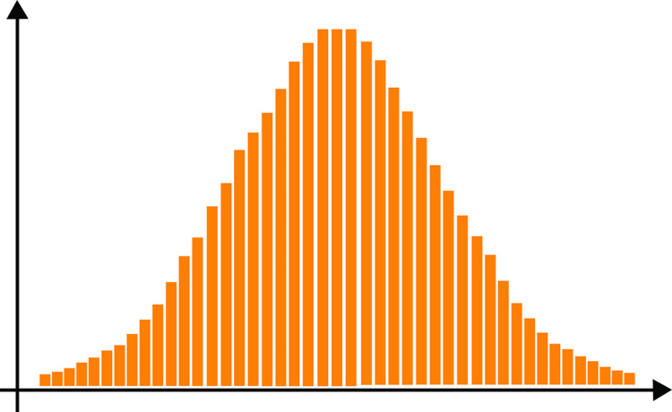正态分布示意图

这是提到正态分布，绝大多数人都能理解的。

## **标准差**

可是要完整描述一个正态分布的特征，还需要一个重要的参数，那就是标准差。

我们用智商举例来说说标准差能做什么，比如说：

* 我在国内一个专业的机构测了智商，测完的结果是115；
* 你在国外的一个专业机构也测了智商，结果是124。

你说我们俩谁更聪明呢？

如果你猜是你更聪明，那就说明你不知道什么是标准差。

所有的智商测试都是以100为均值的，这是它划定的范围人群中平均的智商，因为智商测试的试卷总是面向最广大人群的，这里包含了很多受教育程度很低的人。所以智商测试，对像我们得到的用户来说，几乎没有人会在100分以下。

但如果你得到了一个高于100的分数，在你不知道什么是标准差的时候，你只能确定，自己比另外50%的人更聪明。

那你是不是很想知道自己是高于55%的其他的人，还是高于95%的其他的人呢？

这个时候就要引入标准差这个量来衡量了。

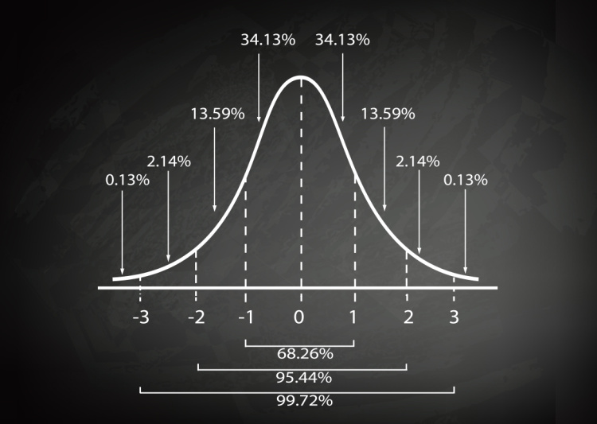

正负一个标准差指的是以均值为中心，一个可以覆盖68.26%的个体的这么一段区间。

对智商测试来说，中国常用的叫韦克斯勒试卷，它的标准化是15，正负一个标准差，也就是智商在85到115之间的人占比全部人口的68.26%。

这也体现了大部分人的智力是正常的。

所以我的得分是115，说明我比84.13%（50%+34.13%）的人更聪明。

但是你是在国外测的，你用的试卷跟我不一样，你的是斯坦福-比奈试卷，那个试卷的标准差是24。

24说明什么呢？

就是说明智商处于76分到124分的人的总数占整个人群总数的68.26%，还是这个比例。

所以， 我们两个人都分别比全部人群只高了一个标准差，而我们的分数一个是115，一个是124，只是因为我们的测试中使用的标准差不同，其实我们的智商是一样高的。

知道这些，继续举例，如果我在韦克斯勒试卷中得分是130分，就相当于我超过了两个标准差。这两个标准差的定义就是智商从70分到130分的人占全部人群的95.44%，那么我就比97.72%的人都聪明。

可能你要问，正负一个标准差覆盖了68.26%的范围，正负两个标准差，覆盖了95.44%的范围，这数字怎么一点规律都看不出来啊？

它是有数学定义的，但是我们现在讲的不是统计学课，如果你感兴趣，这个定义在每本统计学教科书的前几页就会出现，你可以买来看看。

现在你只要知道，标准差反映的是个体与个体分数间分离的程度就够了。

## **科学预测未来**

那刚刚所说的，用科学预测未来，和标准差又有什么关系呢？

那就要说到测量了。

我们曾经在测量那个系列讲了国际单位制的由来，单位制是不停更新的，目的就是为了让测量更加准确。

怎么才能测准？

测的动作准不准，这是一码事，起码在这个单位的概念定义上，得先把误差抹到最小，最好给它抹到零。但是概念上的定义把误差减小是可以做到的，但实际测量动作中必然会有误差的。

这部分怎么测得更准呢？

是咱们在测量那个系列没有讲到的。因为每个物理单位的测量都涉及到太多的专业细节知识，但是所有的测量动作的误差都可以用我刚才说的统计方法来归类。

可以把它们分成随机误差跟过失误差。

随机误差是无法消除的，这就像我们用尺子量东西，这个尺子最小的刻度只到毫米。但是被测量的物体的长度不可能正好落在某个毫米那条线的刻度上，不可能那么准。

那怎么办呢？

老师都要求我们要多估读一位。

虽然这个尺子上只到了毫米，但是我们读出来的数字却是类似于31.5毫米这样的单位，比毫米还小了一个数量级。但是这样的估读是不太准的。我们有的时候觉得这个物体最终的界限正好落在两个毫米刻度线之间，我们就把它当作0.5毫米了，也许3秒钟之后我们再看一次，又觉得不到一半。所以我们这次再说，就估读成0.4毫米了。一会儿0.5，一会儿0.4，随机误差就这么产生了，兴许你看100次，有的时候还会看成0.6或者0.3呢。

但是没关系，这是随机误差，是不可消除的，没有人会责怪你的。

但是另外一个误差，过失误差就不一样了。

顾名思义，它就是犯了错误得到的误差。比如说31.5毫米看走眼了，看成32.5毫米了，这虽然是一个低级错误，但是低级错误的种类实在太多了，谁也想不到什么时候就犯上一次。但是因为低级错误一旦发生，造成的误差数量级有时候可能就是大得不可思议的。

咱们刚刚举例用的尺子量长度这个过程，即便发生了低级误差，一般也不会大出天去。比如说把31.5毫米当作315米了，没有人会量出这个结果。这是因为这些长度是落在我们日常生活的经验当中的。

但是物理学中，有相当多的测量对象，本身数量级跨度就特别特别大，比如一个值跟另外一个值可能就差上几十万倍，这都是正常的，它们都仍然还描述一个对象。这个时候如果出现了低级错误，你是很难马上察觉这个值是异常的。

在众多的测量数据中，我们怎么才能发现这些低级错误呢？

就是用标准差。

在科学上有这么一个常用方法，就是对同一个对象，测量的数据如果偏差在3个标准差之外，这个测量值就可以考虑把它舍去了。

同样道理，我们也可以用标准差表示一个结果出现在某段数值之间的概率。而且科学发现中，每一个测量结果都是要给出这个定义的，这部分内容在论文，或者实验报告中就叫做误差分析。

一篇实验论文，如果缺少了误差分析，那直接就是不合格的研究，哪也不会给你发表的。

那么对于宇宙学跟高能物理的实验来说，测量的数值符合理论计算的数值还不够，还要考察测量数据的置信度。3个标准差是一个门槛，也就是说当你认为这是符合理论的一个新的粒子。

比如像希格斯玻色子，你有多大把握说是它呢？

如果你只有98%的把握说是它，那么最后论文登出来，标题就得这么写，说：

发现了希格斯玻色子存在的迹象。

因为98%，还不到3个标准差那个值99.7%呢。

那么什么时候科学界才能认可这个论文的标题把“迹象”去掉，就是“发现了希格斯玻色子”呢？

这至少需要5个标准差以上才可以。5个标准差以上，换成百分比就是99.99994%。

到了这一步，我们看到的科学新闻标题就把“迹象”抹去了，而是什么什么被发现了，什么什么被验证了。比如说希格斯玻色子，还有引力波，还有中子星的碰撞，都是在这么严格的标准下确认它可以归到“发现”的级别，而不是“有迹象”这个级别。

自然界，或者说大一些的，在宇宙中，绝大多数的现象是科学还没有找到优秀理论来描述的，这些领域都有什么呢？

随便一说就是一大堆，比如像：

* 漩涡中的小纸片会怎么下沉呢？
* 明天我们家楼顶上空500米会刮多大的风呢？

这些都没有可用的理论来描述它们。

但是，像量子力学跟相对论的传统应用范围里，是存在规律，可以自上而下精准地描述整个体系的。

所以在这些情况下， 我们可以从当前值依据规律计算出之后的情况，尽管之后的状态还要再等上一段时间才能出现，但我们提前就能知道了，这个就叫做预测未来。

而且在这些少数的可以预测未来的领域中，科学对预测给出的未来置信度是高于3个标准差的。

我们可以想象，假如身边有一小撮拥有超能力的人，其实他们的超能力可以发挥的余地非常非常狭窄，仅仅是可以用在以99.7%的概率预测出明天哪些股票可以涨这个领域上。但实际上现在我们听，任何股市上的其他人都没法跟他们抗衡了。

人类虽然没法预测股市，但是已经在好几个狭窄的领域里拥有了这种可以预测未来的超能力了。只是我们因为长期生活在科技文化的气氛里，早早就习惯了享受预测未来的成果，才对我们已经可以预测未来这个惊人的能力没有什么察觉。

地球上的生物没有哪个有这样的能力，所以其它动物跟人类正在上演的，跟刚刚那两类人在股市里产生的悬殊是一样巨大的，人类生存的优势就是这样巩固下来的。

## **课程小结**

那这节课，我仔细回答了科学是以什么方式预测未来的，又是以什么准确度预测未来的。

从定量的介绍中，你可以清楚地知道科学的副产品——技术，为什么形成了那么大的优势，因为它在预测未来这件事上比其它学科得出的结果确定性高得多得多。

## **课后思考题**

你认为当前的科学技术这么大的优势，是运作在一个怎样的体制上呢？

如果你有什么想法，尤其是如果你本身就工作在研究机构，请在评论中留言。

# 249｜反省：科学江湖里的潜规则

2018-06-06

## **概念24：反省**

科学是有力的，但内部也有各种问题，这些问题往往还是科学家们自我反省时公之于众的，甚至有科学家会把这些问题当做课题来研究。这让科学看上去没有那么完美，但这正是科学不断自我否定与完善的过程。

上节课最后我留了一个问题，那就是：

你认为当前的科学技术这么大的优势，是运作在一个怎样的体制上的呢？

其实要完整说明这个体制，是一个不可能完成的任务，而且我们之前在课里也通过介绍科学共同体的概念，介绍主流科学界的概念，介绍科学家职业门槛的概念，多少涉及到了这个体制，体现出它公平、高效，最让人佩服的地方。

但这节课，我来给你讲讲当下科研体制里阻碍科学发展的那部分。

你会发现， 科学家这个职业一旦形成了一个庞大的利益团体之后，它会倾向于给自己吸纳资源，而不再探索未知，甚至连发明新的技术，以此巨额营利这件事都懒得做了。

## **科学论文的套路**

1996年9月份，《不大可能的研究年报》登出一篇文章来，题目是“如何撰写科学论文”。

整篇文章就是按照典型的论文格式写的：

* 首先是摘要；
* 然后是引言；
* 接下来是分成三块的主体部分；
* 然后给出结论；
* 最后列出参考文献。

这一套写作格式是从什么时候开始实施的？

不太确定。

但科学圈至少已经执行了50年以上了。这个格式已经把科学家约束到，如果你不按这个格式写，论文是一定发不了的地步。

而你记得，我们在讲17世纪欧洲科学院是怎么成立的时候，在一六八几年的时候，玻意耳和胡克为首的，他们就抵制科学研究的文章里大段大段的繁文缛节，反对硬性的格式，坚决不要把这些东西写在论文里。

比如像：

您最谦虚亲切的仆人，且让我贸然用这张破纸将自己呈现在您的面前，我想说我像是一块角落中的黏土……

这些表述都不要。你要说的研究是什么就直接捞干的说。

但是没想到，过了这么多年，科学家群体自己已经走到了从前自己最厌恶的对立面上，用那句流行语说，就是：

当年那个屠龙少年如今自己后背上也已经长出了鳞甲。

我们知道《不大可能的研究年报》是专门挑好笑的论文刊登的，那这篇文章好笑在哪儿呢？

其实主要就是自嘲科学圈发论文中的歪风邪气，或者说都不能是歪风邪气了，而是主流做派都是这样的。

它指出了好几个背离科研初衷的做法，比如说：

做科研跟发表论文的目的，纯粹是为了找一份研究所的工作，而且尽量要把论文的数量弄得多多的。那为了达到这个目的，就尽可能抓各种机会，跟别人一起署名。这些我们曾经在一篇文章中有976个共同署名的作者那节课说过。

还有像论文的引言部分应该就像是每个学科都有的导论那样，就是即便一个不太专业的学生也应该能看懂。

但是如今引言这部分已经完全失去了这个功能，变成了把自己的工作，自己导师的工作，自己参加过的会议，与会大人物的名字，自己文章中曾经引用过的作者的工作全都堆在一起的这么一段毫无意义的介绍，这就变成了现在的引言。

那你说为什么要这么做呢？

其实目的就是要审稿人看，告诉审稿人：

你虽然没有听说过我这个人，但是你作为这个行业的大牛，至少会知道这些会议吧，我就常常参加，而且我在开会的时候还认识了谁谁谁，这个谁谁谁你总该认识吧。我这篇论文里就有一段论证，还用到了他的研究成果呢。对了，我的老师是谁谁谁，你应该也认识，因为他在这个行业有20多年历史了。

这样，套过词之后，即便审稿人还是不知道你是谁，但大致上觉得，你不是一个从石头里蹦出来的学者，你师出有名。

如果你的论文中有一段内容把他给卡住了，他不会马上认为是你写错了，他可能会想，也许自己再仔细看看就能看懂。

可实际上，论文虽然读者数量不多，但它的读者仍然是大部分的同行科学家，而不是审稿人。

同行科学家看一篇论文是要搞其中的干货的，但现在论文如果都这么写了，这段引言跟“您最亲切谦虚的仆人，且让我贸然用这张破纸将自己呈现在您的面前…”这些话有什么区别吗？

因为这些内容对读者来说直接删掉，也不会影响任何对这篇文章的理解。

## **科研中的负面**

阻碍科学的还有，做科研的目的现在只是名义上还保留着“让科学家发现关于世界万物的新规律”这种说法了。

但实际上， 自然科学类的研究项目，已经没有任何一个可以在没有大批经费下开展了。所以不论是怀着什么目的去做研究的，钱都是首要的。

于是科学家，尤其是小组里，或者机构里名望最高的那个科学家，虽然他往往也是科研实力最强的那个人，但现代科研体制中，这个人的工作时间70%是花在写各种申请书，要经费，花在这上面了。

可是能不能要到经费，又强烈依赖于批经费这些部门的意见，可这些部门里的人根本不懂你们研究的是什么，他们只能看懂一些数字。

比如说，你在什么什么期刊上发表的论文数量有多少多少，这类简单的数字。

所以对申请经费的人来说，更需要多多地凑出论文的数量，才能在申请经费的时候足够硬气。

可一个70%工作时间都用于填表的人，怎么能要求他还有高产的论文呢？

所以只好通过挂靠，或者通过跟自己的研究生共同署名来达成这项任务。

经常好不容易经费下来了，但这些科学家发现，有30%比例的费用被挪用了，有的用来装修实验室了，有的用来交了供暖费，有的用来买当前这个项目根本用不上的昂贵的设备，美其名曰，为了保障咱们系的科研。

这时候就会发现，之前给上级画的那个大饼，已经不可能用剩下这点经费来实现了，可是论文还必须要出。

那怎么办呢？

比如说本来要做5次才能确认的实验，那就减少成2次吧。

所以，低质量的论文就这么出来了，甚至有可能一次都不做，直接编出一些看上去合理的数字填上去，所以论文的主体部分就这么完成了。

那论文的结论怎么写呢？

其实只需要把摘要的内容时态改一下，改成过去式，然后特地指出实验跟理论相符就可以了。而且参考文献尽量多列一些，比如说15页一篇论文，有5页都是一条一条的参考文献，这都没问题。

这样一套流程下来，一篇论文就完成了，马上寄给编辑部。

编辑拿到论文的时候，其实桌子上已经有堆成山一样的论文了，他根本不会对其中任何一份有特别的关心，因为他也知道这些论文99%都是在前面说的那种动机下批量生产出来的。最后只是按部就班地按流程走，联系审稿人，然后看审稿人的意见，没问题了就刊登出去。

但几乎每篇文章这么弄完了都会有问题。

如果已经登出来了，问题还比较大，那编辑还会再按照流程联系作者，让作者再提供一份刊物，把 A、B、C 哪儿错了给写出来。

比如说实验数据在原文中搞错了，正确的应该是这样的。

可是连实验数据都改的话，这原文的结论是不是也一定程度上受了影响呢？

那管不了那么多了，还有另外一座一座山式的论文等着排队呢。所以面对这种问题，就把这份勘误表也直接发出来就好了，让感兴趣的后续研究者们自己去找其中的关联吧。

而绝大部分人在看到这篇文章跟紧接着的勘误表的时候，甚至都可能意识不到这是一篇文章跟它的补丁，很多人都会以为，这是两篇独立的文章。而这样的误解正是作者要的，他很希望让别人把补丁也当作另外一篇论文数量给他计入，所以也是一件好事。

以上大约就是上世纪90年代欧美科学圈里发论文跟搞研究的大背景中负面的集中体现。

## **学者的等级**

在中国，激励科学家的东西很多，这里的“激励”应该是带引号的，指的是那些跟科学研究本身无关的诱惑。

在中国学术界，最硬的当然是院士，往下排叫千人计划、长江学者、杰出青年、青年千人计划、青年长江学者、优秀青年基金、青年拔尖人才。

这些名号在中国是学者等级的标志。

因为各大学跟研究机构对每个称号的人才挖过来之后，年薪给多少，每年的科研经费能分到多少，都有详细的数字。把这些人挖来也是因为大学的排名，就能因为他们的加入而直接加分。

后来就开始有其它的机构给自己想其它的名字，也希望从江湖地位上分一杯羹。

比如专门分析金庸小说的六神磊磊，就写过一篇非常好玩的文章，叫“当一位长江学者碰上一位金沙江学者”，一口气念下来是比较考验实力的：

长江学者、黄河学者、珠江学者、闽江学者、紫江学者、湘江学者、赣江学者、钱江学者、皖江学者、三峡学者、龙江学者、松江学者、两江学者、泰山学者、黄山学者、华山学者、衡山学者、嵩山学者、天山学者、珠峰学者，等等等等。

## **课程小结**

听了这节课，我们能从中得到什么科学的思考呢？

那就是全面了解当前科学体系中的另一面，因为之前的科学课里，我们都是把那些最精华的部分浓缩出来呈现给大家，每个人都会不自主地对科学充满了向往。

但实际那些都是历史长河里罕见的光芒。

不知道有没有人觉得，我们的科研体系竟然如此地步，还能不能支撑文明继续发展，还能不能找到真理啊。

其实不用担心，不要以为论文竟然大多数都是批量拼凑出来的，审稿的编辑并不是对每篇文章都挑剔到每一个词、每一个标点，就以为一个没有受过科学训练，不掌握足够专业知识的普通人，也可以短期努力一下，就能在主流的科学期刊上发表论文了。

那简直是异想天开。

如果相比其它内容出产的机构来说，像微信的10万+，科学论文的情况已经是好上万倍了。只不过那些可以照亮整个人类历史的科学闪光点，让这些平庸的，批量化的论文显得暗了一些。这种暗就如太阳黑子，只是在耀斑跟万丈光芒里才是暗暗的，是一个道理。

利益是推动一个行业出现，促成它稳定存在，不容易随意消失的最大的动力。

科学界如今已经形成了一个成熟庞大的机构，也正是因为它跟其它的主体都形成了利益关联，它才更加稳固。

一个大的利益集团会自然地往不断地给自己吸收资源跟利益的方向演化，这是科学共同体发展到足够大规模后必然的属性。

所以，也许理解科学是什么，科学思维是什么，是离不开历史、商业、政治这些大背景的。

## **课后思考题**

在一篇论文中，最后的总结里这一段话是这么说的：

我们以其中3个样本为例，进行了深入的研究，对得到的数据进行了仔细地分析。在一定程度上验证了阿凡达理论。我们仍然需要进行大量的工作，才能完全了解该现象背后形成的机制。最后鸣谢沙隆巴斯先生对本实验的协助，以及孙小美女士富有见解的讨论。

那你觉得上面这段话，如果出现在一篇论文中，那背后的含义是什么呢？

如果你想到了，就留在评论中。

# 250｜反省：那些真性情的论文

2018-06-07

## **概念24：反省**

科学是有力的，但内部也有各种问题，这些问题往往还是科学家们自我反省时公之于众的，甚至有科学家会把这些问题当做课题来研究。这让科学看上去没有那么完美，但这正是科学不断自我否定与完善的过程。

上节课最后我留了一个问题，如果论文里出现了这么一段话：

我们以其中3个样本为例，进行了深入的研究，对得到的数据进行了仔细的分析，在一定程度上验证了阿凡达理论，我们仍然需要进行大量的工作，才能完成了解该现象背后的形成机制。最后鸣谢沙隆巴斯先生对本实验的协助，以及孙小美女士富有见解的讨论。

那这段话背后是什么意思呢？

其实，如果我们只按字面意思理解，大致也是对的。但因为论文发表体制存在弊端，这段话解读到最不堪的情况，也能到下面这个地步。

第一句：

我们以其中3个样本为例进行了深入的研究。

背后的意思是说，除了这3个以外，其它的样本都出错了。

第二句：

对得到的数据进行了仔细的分析。

背后的意思就是说，那些仔细分析是指有一些数据被故意地舍去了。

第三句：

在一定程度上验证了阿凡达理论。

那背后的意思就是，我弄错了，没能完全验证阿凡达理论，因为它是一定程度上的。

第四句：

我们仍然需要进行大量的工作才能完全了解该现象背后的机制。

它的意思，很可能是我完全没弄懂它形成的原因。

第五句：

鸣谢沙隆巴斯先生对本实验的协助。

这背后的意思，很可能是沙隆巴斯做了这个实验。

最后一句：

以及孙小美女士富有见解的讨论。

它背后的意思可能是，孙小美给我讲解了这个实验到底是怎么回事。

当然，以上这些例子可以算是最不堪的情况，它很可能是一个不认真学习的学生匆忙补出的实验报告，或者是一个典型的被撤了稿的论文。

## **被撤稿的论文**

论文被撤稿，这种事经常发生，比如说2012年10月份，一篇论文开始在反转基因团体中大量传播，研究的是“抗除草剂的转基因玉米对大鼠的长期毒性”。

这篇论文发表在《食品化学毒理学》*Food and Chemical Toxicology*这份期刊上，所有参与传播的人，都无一例外地使用了下面几张骇人听闻的图片。

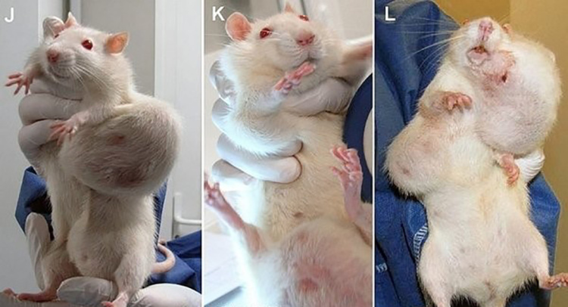

这些图片都是大鼠患了严重癌症之后的图片，给人的视觉冲击非常大，所以很容易让人把转基因玉米跟癌症关联在一起产生恐惧感。

但实际上，这篇论文就是因为刚刚说过的那些不堪的原因，最终被撤稿的。

例如：

喂养不同的转基因饲料的大鼠被分为了不同的组，这个实验也设了吃传统饲料的对照组。但是问题却在每组只设了10只老鼠，这就是误差起伏的根源。

而传统上的及格线，每个分组至少要有30只老鼠才可以，而30只也只是及格线。优秀线是每个组至少要有50只，而每组只有10只的情况下，得出的结论不论是致癌还是不致癌，都证明不了什么。

用生物实验室中的一个常见的玩笑来举例的话，就是：

本次实验证明了，药物对这批小鼠的疗效，只对其中33%的小鼠产生了效果，还有33%的小鼠出现了严重的过敏，还有一只逃走了。

那你看，这个实验就更不堪了，整个分组就3只老鼠。

当然，这篇论文的问题还有更严重的，比如说那些被喂养的大鼠品种叫做 SD 大鼠，只是一种适用于90天内短期实验的品种，它们的极限寿命就是2岁到3岁。2岁以后，自然就会有81%的癌症患病率。

但是这篇论文中，实验中用的大鼠全都喂养了2年以上，所以照片里那些患了癌症的大鼠，你是没法证明它是因为寿命到期，还是因为食物发生的癌症。

## **真性情的论文**

之前我们说过很多科研体系内的尴尬，比如为了增加自己的论文数量，一篇论文最后有900多人共同署名，还有为了混个脸熟，科研圈成了江湖圈，论文的导语都成了攀亲的段落，文章中出现大量的废话。

但其实也是有真性情论文的存在的，比如说，标题短促而直接。

历史上标题最短的文章是1998年发布在《美国科学院院报》上的一篇文章，题目一共六个字母《Prions》，也就是朊病毒的意思。

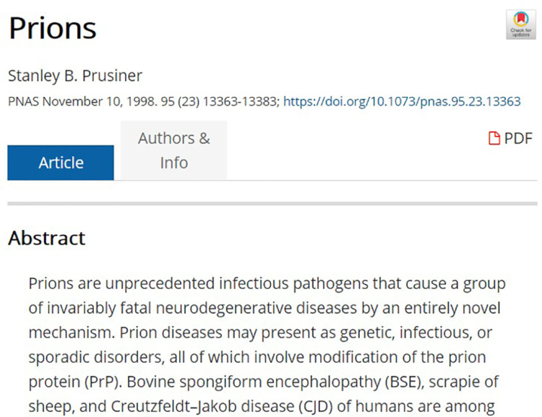

我们曾经在食人族系列的课里讲过它，当时就有记者感兴趣，询问作者为什么起了这么一个标题。

作者说：

这篇文章只是对朊病毒的一般性介绍，觉得没有必要再加额外的描述了，所以标题才起得这么短。

这么直白任性，其实也因为作者斯坦利本身就是这个领域的大牛，他后来在2007年，就因为对朊病毒的研究获得了诺贝尔生理学或医学奖。

还有是摘要部分写得很直率的，一共才两个词，“可能不行”（probably not）。一般来说，摘要是为了用两三百字，把整篇论文的精华跟结论说出来，目的是便于其他人在搜找论文的时候尽快看到你要说的那个主旨。

而一篇好几千，甚至上万的论文，浓缩成300字，已经很不容易了，而这篇论文最终只浓缩成2个字。这篇论文是回应2011年9月份的一个新发现，当时欧洲核子中心测到了比光速运动还快10万分之2.5的中微子，这一下就引起了很多人的关注。

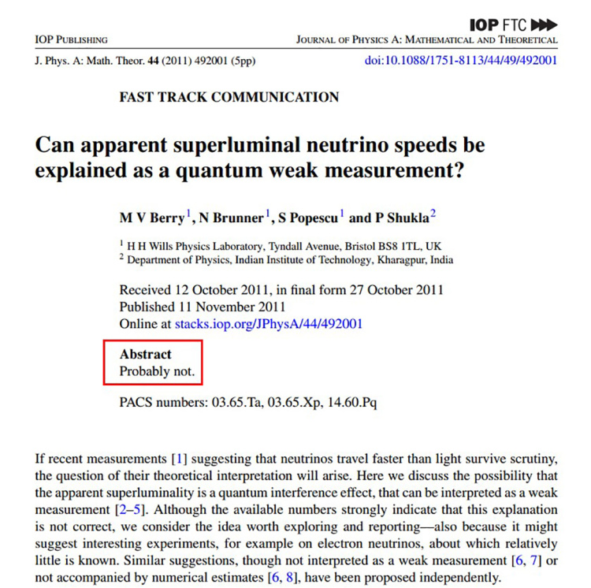

当时因为给出的置信度是6个标准差。什么叫置信度是6个标准差，之前我们也已经讲过了，这种程度完全可以当作是一个发现，虽然还没有其他的实验室复现出这个结果，但如果假设它是对的，那爱因斯坦的全部理论就要被推翻了，甚至整个现代物理学的基础都要重写。

于是在那个阶段，很多人都想为这个现象找理论解释。

其中有一种理论叫做“量子弱测量”，这篇论文就是分析量子弱测量这种理论能不能用来解释这次实验中发现的超光速中微子。

那可想而知，整篇论文一定是大段的理论计算。但目的只是为了尝试一下，可不可以把这个理论作为超光速的一种解释。

最终结果是解释不了，所以简明扼要地就写上了：probably not，可能不行。这也是给同行节省时间的好例子。

那超光速这件事的结局怎么样呢？

后来欧洲核子中心还真的发现了问题，是连接 GPS 的光纤跟计算机接触不良导致的。看来我们现代物理的大厦还要稳定很长一段时间。

摘要短可能还是因为整篇文章的逻辑清晰、结果明确，不需要长篇大论。但是，还有一些论文连主体部分都短，而且短到连半页纸都写得空空荡荡的。我说的这篇论文甚至连摘要跟引言全都省略掉了。

这篇论文的题目就是《欧拉猜想的反例》。论文主体部分只有两段话，说在计算机上算出了一个欧拉猜想的反例，反例如下：27⁵+84⁵+110⁵+133⁵=144⁵，于是欧拉猜想被推翻了。

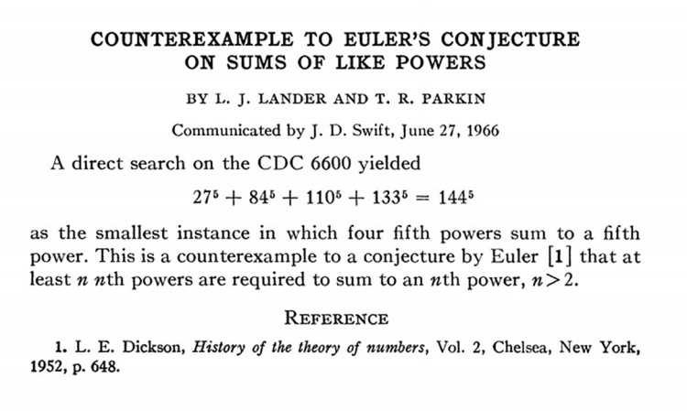

这个背景是欧拉在200多年前提出了一个猜想，就是每个大于2的整数 n，任何 n-1 个正整数的 n 次幂的和，都不是某个正整数的 n 次幂。

所以现在 n=5，那 n-1，也就是4个正整数的5次方，等于了某一个正整数的5次方。所以欧拉猜想倒下了。

大家注意，这篇论文发表在1966年。不过这个内容的影响力是不足的，它是很具体很狭窄地讨论了一个是非清晰的问题。

那真正有影响力的论文，有没有篇幅特别短的呢？

其实也有，那就是约翰·纳什发表的《n 人博弈中的均衡点》，这篇论文不但篇幅短，影响力高，而且含金量还非常高。

如果大家看过电影《美丽心灵》，应该知道这位数学家，他早期最著名的成果就是提出了纳什均衡理论，这还是他在读博士的时候发表的论文。全篇文章一共300多个字，1994年他获得诺贝尔经济学奖也是以这篇论文为理论基础的。

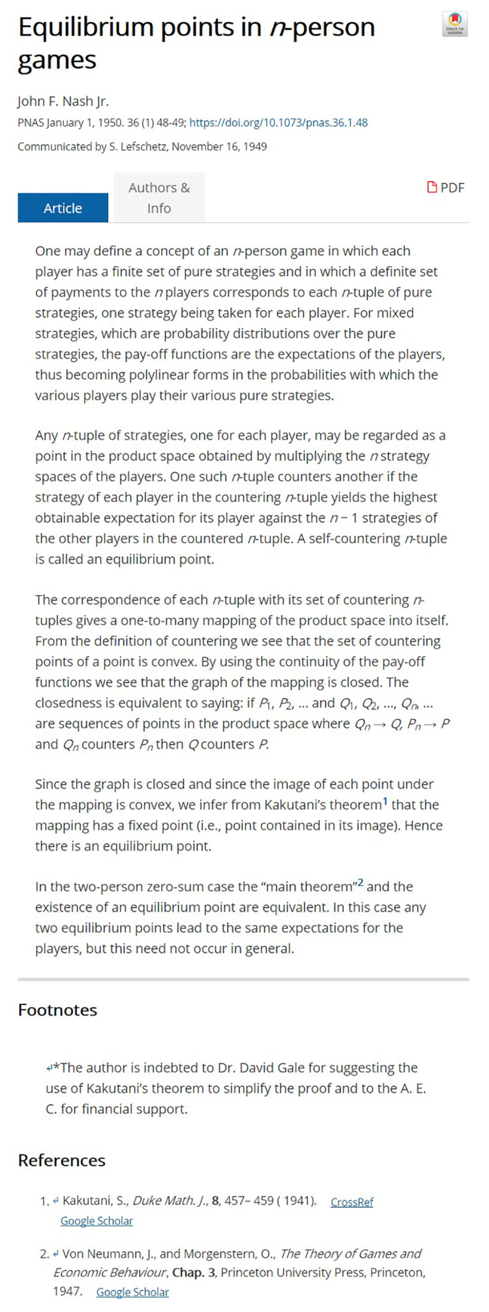

纳什均衡不严格地说，就是在多方的博弈中，如果允许混合策略，那么只要参与者的数量是有限的，参与者可以选择的策略是有限的，那么这一局博弈中，大家至少存在一个均衡状态。

那什么叫均衡状态呢？

就是当大家处于这种状态的时候，不论谁作出任何策略上的改变，自己都不会比刚刚受益更多。所以大家都精于计算的时候，谁都不想再改变什么了，于是就达成了一种平衡。这种平衡就叫做纳什均衡。

如果你感兴趣的话，可以参考2016年8月16日《卓老板聊科技》专栏里，“被电影误写的经济学家——约翰·纳什”这一篇里的内容。我们还可以注意，这篇论文的发表时间是1950年。

那现在回看，很多主体短小，但又干货实足的论文，现在已经没有机会刊发了，而它们都发生在60多年前。这种方式的表达其实更贴近现代科学刚刚成型的时候，英国皇家科学院提出的对科学论文语言表达的风格要求。

## **课程小结**

那这节课，我们应该得到什么科学上的思考呢？

就是：

论文的范式不应该是禁锢科学思想的框架，而应该是剔除虚假错误的框架。

我们通过连续几个案例，看到了当前科学范式中低效的繁文缛节，这些是科学圈形成一个利益团体之后渐渐出现的缺陷。

## **课后思考题**

一篇论文除了要有题目、摘要、主体部分、引用之外，还应该有引言，引言其实是不可缺的，就算是它没有单独分出段落，这部分的内容也是不可少的。

那我要问你的是，你认为引言起到了什么功能呢？

如果你想到了，就把思考留在评论中。

# 251｜问答：如何用科学研究神话传说？

2018-06-08

在听过最近一段科学与文化的课之后，很多同学对科学方法可以用来分析哪些在传统意义中并不属于科学体系内的东西，很感兴趣。

那么借这次答疑，我再给大家举一个例子。

## **系统发生分析**

那就是：

用科学来研究神话故事，使用的科学方法叫做系统发生分析。

在任何文明的早期，都流传着各种神话故事，如果耐心分析这些故事，就会发现它们大都似曾相识。

举一个例子来说：

希腊神话里，阿尔忒弥斯是月亮和狩猎女神，她手下管着一大群漂亮的侍女。其中有一个叫卡利斯托，被天神宙斯看上了。宙斯不仅骗走了她的贞操，还让她产下一子，取名叫阿尔卡斯。 这个事后来被宙斯的妻子赫拉知道了，非常的愤怒，就把卡利斯托变成了一只五大三粗的棕熊，然后放逐到荒山野岭。她的儿子阿尔卡斯就被其他的凡人领养了，18年后长成了大人，成了一名猎户。 一天，他在打猎的时候遇到了一只张牙舞爪的棕熊。阿尔卡斯哪知道，这就是他的亲生母亲呢，于是就要射杀。幸好这个时候宙斯赶来了，一场悲剧才得以幸免。 之后宙斯为了保护母子，就把母亲变成了大熊星座，把儿子阿尔卡斯变成了小熊星座，让他永远陪伴在母亲身边。

神话故事的梗概大概就是这样，这里包含了很多重要的神话元素，如果去搜索其它的文明，也有类似的故事。

比如说：

* 美国北部的土著易洛魁人，他们关于熊的传说是三个猎人追杀一只棕熊，后来棕熊走投无路了，爬上了山顶，一跃而下。而猎人们紧随其后，也跳了下去。他们一起化作了大熊星座。
* 还有生活在西伯利亚的土著楚科奇人，也有几个猎人追猎物，不过追的是鹿，然后鹿在悬崖边一跃而下，猎人们也随后跳下，变成了天上的星座。

总的来说，这类神话能嗅出相似的味道，核心就是一种动物被另外的什么追杀，有的是人，有的是其它的动物，最后跳崖化作了星座。

类似的故事梗概核心还有艺术家爱上了自己画作中的女人，这个女人真的从画作中走出来了，或者小人物逃出了独眼巨人这类怪兽的领地。

只要你看到的足够多，足够细，总能梳理出这些关键词。而且这些关键词在各个文化的神话中都出现了。

所以现在的科学分析方法就可以拿出来了，叫做：

系统发生分析。

这个方法跟研究物种演化的规律非常像，因为每个神话故事也跟生物的生存类似，都经历着相对缓慢地变化。在逐渐扩散中传播着，总难免在原有的版本上得到或者失去某些元素。

所以，把这些元素找到了，分析它们的组合跟变化，并且跟对应的年代、考古素材，还有岩洞上的壁画作对比，就能分析出神话随时间的改变，甚至还能分析出哪类神话最初发生在地球的哪里，之后又去了哪里。

通过这样的分析，我们也能增加一个角度，间接分析人类在地球上的分布史。

这样的工作确实有科学家在做，他们把神话中的那些关键元素当做基因，到现在已经分析出190多种基因了。

比如刚刚我说的：

动物化为星座，还有打破禁忌的女人，阻止猎人的神，等等等等，就是这些基因。

然后对应每一个神话，把这190个元素作为一个基因序列，只要神话故事中出现了这个元素，对应值就是1，没有出现，对应值就是0。这个由190个0101组成的编码，就可以代表一个神话的基因特征了，然后把它们放到计算机里去分析。

在分析中科学家们就发现， 神话故事的演化跟生物的演化是高度一致的。

比如说， 间断平衡这个特点，它指的是在生物生存的绝大部分时间里，特征基本不怎么变，这个生物身上发生的绝大多数变化都集中在迁徙到一个新的区域之后。

其实神话也是这样的，只要一个族群稳定地生活着，神话元素变化就不大。而一旦它们迁徙到新的区域生活，最初那段时间元素的增加跟减少就极为明显。

依据这个特点，从神话的分析就可以得到，比如像白令海峡在距今2万8000年到1万3000年，一直是可以直接步行通过的，在这1万5000年的时长里，一共有两批穿越过的人给美洲带来了不同版本的神话故事。这些结果跟目前不参考神话分析的考古学的研究是一致的。

但是，神话的系统发生分析中，还显示出另一个有意思的发现，就是在距今1万5000年的时候，曾经早就定居在美洲的土著居民，从北美洲经过白令海峡，来到了亚洲的西伯利亚，这个方向是相反的。

## **文化认同的源头**

通过对神话元素的分析，人们也找到了很多文化认同上的源头。

比如说“要求公平”这个念头，是人类文明出现农业之后，资源有了剩余之后才出现的吗？

其实不是的。

在很多民族的神话故事里，都有类似公平的元素，大致的梗概就是，如果有那么一个人，他机缘巧合地独自拥有了一大群动物，而且还把这些动物藏到了山洞里的话，那必须得出现另一个人把这些动物放出来。

溯源这个念头，最早出现是在1万5000年前，就是旧石器时代的末期。这个时候农业还没有出现呢，也就是说， 人与人之间的关系，很可能从我们有了群居生活状态开始，公平就是每个人脑子里的需求。

比如要保证生存资源，要维持公平。这些是我们如何修改都不应该剔除掉的内容。

从神话的系统发生学研究来看，公平不是人类出现农业之后才有的新东西，它几乎是一个在旧石器时代就扎根于人这个物种脑中的认同了。

今天的答疑再次举了一个本应该是纯文学角度的研究，但实际却使用了科学方法作分析，而且还分析出来一些比较有意思的结果。

这次答疑就是这样。

# 252｜问答：偏头痛治疗史

2018-06-09

很多同学都问过我偏头疼的问题，这个也是全球的高发病：

一年内出现过偏头疼的，大约是女性占比18%，男性6%，而且对于城市居民跟受过高等教育的人，这种病更集中。 全球统计是有7.3亿人受偏头疼的困扰，一次发作的时间从4小时到72小时，每月发作时间在4天之内。特别严重的人，每个月甚至有15天都处于偏头疼的发作期。

在所有的偏头疼患者里，还有20%的人会出现先兆，就是在头疼出现之前，视野中先会出现闪光或者是亮线，然后感觉恶心，随即又会出现视野的缺失。

有些特别严重的人，甚至都影响到工作了。比如起草《独立宣言》的那个杰斐逊，63岁那一年偏头疼持续地发作，每天只有早上的一小会儿能正常阅读、工作、思考，其余所有时间都必须保持屋子里没有光线，否则就会疼得没法睁眼。

一直到现在，上市的药物，哪怕是针对偏头疼的处方药，治疗效果都不是太让人满意，最好最好的情况，就是可以把偏头疼的发作时间减少45%。

不过最近几年出现了新的进展，就是关于神经敏感性的研究。根据这个方法研制出的偏头疼药物，就能把偏头疼的发作时间减少70%。

## **偏头痛的历史**

偏头疼这个病在古巴比伦的文字中都有记载，所以它并不是一个现代生活引发的城市病。最早古人应对的方式都特残忍，他们基于的理论都是有邪祟入侵，所以往往治疗手段就倾向于驱魔式的那种行动。

那时候放血疗法都是最轻的，比较严重的：

* 比如先把头发剃光，然后用烧红的铁条烫头皮，或者在头盖骨上钻孔。
* 古埃及还有用头顶鳄鱼的方式治疗，古阿拉伯是头上绑鼹鼠。
* 19世纪的时候，因为发现了电现象，所以马上也用在医疗中，就是让头疼的病人泡在通了电的水里。

那相比来说，头顶鳄鱼，或者绑一个鼹鼠还是更安全的，因为这个病大都是不损害身体健康的，只是疼。如果为了治疗疼痛，把皮肤都烫伤了，甚至把颅骨都给搞坏了，那简直是丢西瓜捡芝麻的一种做法。

但全世界的古代人对这个疾病都没有什么科学认识，所以从前怎么治的都有。

## **麦角胺**

对这个病的第一次突破是在1920年代，医生们第一次就把注意力放在了脑部供血上，这是依据两种现象：

* 一个是头疼发作的时候，这种剧烈的疼痛有节奏地跳动，这个节奏跟脉搏是一致的，而脉搏是供血的，所以就感觉它跟供血有联系。
* 另外一个是有些病人在疼痛发作的时候，如果用比较大的力量压迫颈动脉，就会感觉疼痛缓解了，而颈动脉又是给脑部供血的，所以又一次证实了它跟脑部的供血有关系。

这次的发现也让医生们从解剖学上弄清了头疼的原因，原来不只是偏头疼，其它一切的头疼，比如像高血压引发的，或者感冒发烧引发的头疼，也都是一个原因，就是硬脑膜上的血管过度充盈，挤压了上面的神经，产生了痛觉。

那与此同时，在一战中，医生们还发现了有些士兵因为吃了过期的粮食，导致手指头脚趾头缺血坏死。

仔细分析为什么会坏死，就发现原来过期的粮食里头有一种叫做麦角胺的物质，会强烈地收缩血管。

那这两个完全不相关的现象就联系起来了。

如果服用适量的麦角胺是不是也能让硬脑膜上的血管强烈收缩呢？

那这么一收缩，血管之前过度充盈的状态就不在了，那头疼是不是就这么消失了呢？

所以治疗严重偏头疼最早出现的有效药物就是从麦角胺开始的。

## **曲坦类药物**

第二次突破，是从1970年代开始的，因为那个时候欧美的心血管药物，抗抑郁的药物逐渐增加了。这些药物都是需要长期服用的，所以都或轻或重地带有副作用。而这些副作用又导致一些本来用于心血管的药物，最终却用于了其它的疾病。

这样的例子还有很多，比如说大名鼎鼎的伟哥就是这样诞生的。

那用于偏头疼的后续药物，也是在这个过程中发现的。当时有一些是用来缓解心律过快的药物，还有一些抗抑郁的药物被发现有缓解偏头疼的副作用。之后，也会拿来治疗偏头疼。

这些药是以曲坦类为主。

但是它们有个缺点，就是只能在头疼发作之后吃才管用，之前没发作的时候吃，也不能起到预防作用，而且起效的时间不快，甚至有的时候你头疼就开始吃，结果过了两个小时才逐渐起那么一点作用。

## **疼痛通路**

第三次突破就是现在了，这个是源于1990年代之后的神经学突破，人们掌握了更多疼痛发生的原理，其中三叉神经疼痛是大脑最主要的疼痛通路。

那科学家就希望把这条通路给阻断，这样就能终止感受疼痛了。

一个神经通路被激活，一定是有一种物质出现导致的，那如果把这种物质找到，大概率说，对治疗头疼就会有一定影响。

方法呢，就是比较正在发生偏头疼的患者，他们的血液中，跟那些正常人的血液中的成分，有哪些是不同的。

后来就瞄准了一种物质，叫做降钙素基因关联肽，简称 CGRP，每次偏头疼患者发作的时候，它都大量出现，然后跟三叉神经上的对应的受体一结合，一把钥匙开一把锁，只要结合上了，神经的兴奋就开始了，这三叉神经一兴奋，就会造成剧烈的疼痛。

那么怎么抑制住这个过程呢？

这就跟很多的过敏药的开发原理是一样的，就是：

设计出一种小分子，让它的外形跟真正的 CGRP 很像，但是跟三叉神经上的受体结合却不会导致兴奋。

这个过程有点像，虽然咱们说一把钥匙开一把锁，但是我们还是可以轻松地找到一些尺寸大致类似，只能插入到钥匙孔里，但是不能开锁的那些废钥匙。

想让其他人没法把这门打开怎么办呢？

就是把这废钥匙插在孔里头，使劲一拧，嘎吧，断在这钥匙孔里了，今后正确的钥匙拿过来，这门也照样打不开了。打不开，三叉神经就不兴奋了，不兴奋就不头疼了。

这就是这个药的作用原理。

这个新药的研发已经走到了临床二期了，挑选了380个最最严重的偏头疼患者，他们都是每个月偏头疼发作时间超过14天的患者。用了这种类似于免疫的方法治疗，平均疼痛的天数减少了2/3以上，这里甚至还有16%的患者在接受了治疗之后，3个月时间里一次偏头疼都没有发作过。

这种平安无事的幸福感，重度的偏头疼患者几乎是不敢想象的。因为之前没有任何药物可以预防这个病的发生。

那现在怎么办呢？

只需要每个月打一次针就能有这么好的效果。我想，如果药物最终上市，我们中很多同学都会因此受益的。

## **未知的真相**

不过，有待突破的问题还有很多，因为我们现在等于找到了终止疼痛的方法，我们只是观察到了那些顽固的偏头疼患者血液中 CGRP 总是莫名其妙地高上去，我们只是把它能够占据的位置用其它小分子代替了。

但至于说为什么这类人血液中 CGRP 会高呢？是不是身体有其它的异常才导致高呢？

我们还不知道。

这个问题其实也非常关键，因为从大道理上讲， CGRP 浓度提高，偏头疼开始发作了，造成的最终效果就是让这个人自觉自愿地把活动强度降下来了，静静地等待疼痛状态过去，再恢复正常的活动。

这是一种进化带给我们的作用，很可能这个时候身体器官就有哪些地方处于高压，处于不正常的状态，那通过三叉神经的通路告知了身体。

但是现在，我们把告知的这个通知环节给切断了，那个不太正常的高压状态可能还依旧存在，可是这个时候，我们感知不到疼痛了，重新把活动强度恢复到了很强的水平。

这么做，也许长期下来会给那个不正常的器官造成更大的伤害。

那会不会有我说的这种恶果出现呢？

这些就是 FDA 审核药物的时候重点考察的内容。咱们普通人都可以想到的负面效果，这个世界上最严格的药品审核机构是不会错过的。

这次答疑，我简单地把人类治疗偏头疼的历史介绍了一下，大家也可以感受到进展并不均匀，一切实质性的提升都发生在1920年之后。

其实这个规律在很多技术行业中都存在，现代科学在其中起到的作用是最大的。

好了，关于偏头疼的答疑就是这样。

# 复习+预告｜味道

2018-06-10

## **下周课程预告**

## 关键词：味道

这个系列我们从科学的角度讲味道。

首先要说的就是苦味，它是一种滋味呢，还是一种毒素呢？在预告中我们先不给答案。

味道和现代生活里很多文化元素结合在一起，比如美食、烹调、厨艺等等。

但实际上，它是真核生物最早演化出的一批感知世界的信号。所以味道既可以用文化视角理解，又可以从演化视角理解。它的改变曾经强烈影响着物种的存灭。

253｜味道：苦味儿与生存

254｜味道：滋味的好坏没有客观标准

255｜味道：口味改变命运

256｜味道：抵抗不住的食欲

## **本周课程复习**

## 概念24：反省

科学是有力的，但内部也有各种问题，这些问题往往还是科学家们自我反省时公之于众的，甚至有科学家会把这些问题当做课题来研究。这让科学看上去没有那么完美，但这正是科学不断自我否定与完善的过程。

247｜反省：圣经里的密码

1.现代科学、工程学跟文史哲学科的最大不同，在于它们建立在实验的基础上，需要掌握设计实验、动手操作、处理数据、分析结果等能力，这一套是无法通过自学达到研究者的程度的。  
2.圣经中的密码，是科学工具被胡乱使用后得出的没有价值的结果。  
3.科学结论的得出，具有鲜明的特征，就是可以在它的基础上积累，甚至可以用它来预测未来。

248｜反省：科学是怎么预测未来的？

1.科学可以预测未来，因为预测的准确率极高，远超过自然语境下“预测球赛”“预测股票涨跌”的“预测”，它更类似于“用魔法预测未来”语境中的表达。但科学只能在极少领域做到“预测”，这个强大的能力容易被人忽视。  
2.准确预测未来的能力，是科学带给人类最强大的力量，这种准确度，在我们衡量预测结果时，是用标准差来表示的。  
3.了解一些统计学常识，能让我们对“科学可以预测未来”这个结论有更深的了解。

249｜反省：科学江湖里的潜规则

1.科学演化到今天，成熟的体制除了展现出公平、高效等特征，也发展出了背离科研初衷的套路与潜规则。  
2.科学界已经形成了足够大规模的利益集团，与其它行业一样，利益关联让它得以出现并稳固存在，而它也会自然向吸收更多资源和利益的方向演化。  
3.了解科学，离不开历史、商业、政治这些大背景，直面科学的不完美，也是全面理解科学的重要的一部分。

250｜反省：那些真性情的论文

1.科学论文的范式如果不被滥用，将会出现很多有个性的论文表达方式，它们散发的是智慧，也会有更多务实的内容，让科学的表达更具有多样性。  
2.尽管科学论文规范和“江湖规矩”一定程度上阻碍了科学进展，但它仍是目前最高效的筛选优质论文的方法。

## 答疑时间

251｜问答：如何用科学研究神话传说？

1.人类社会中的类似文化这种看似非科学领域的内容，在利用科学方法分析之后，不仅能带来新的视角，也可能让我们更接近真相。  
2.利用“系统发生分析”这种科学工具，能够分析出不同文明神话故事的演化与生物演化的特征一致，它们都是在缓慢的演化过程中得到或者失去一些元素，神话故事甚至也存在生物学上的“间断平衡点”，也就是它传播到一个新区域后，原本缓慢变化的演化被加速。

252｜问答：偏头痛治疗史

1.偏头疼，造成疼痛的直接原因是硬脑膜上的血管过度充盈，挤压了上面的神经。有非常多原因导致血管过度充盈，那些才是病因。  
2.偏头疼有着漫长的历史，在现代医学出现之前，几乎都是类似“驱魔式”的胡乱治疗。  
3.现代神经学发现三叉神经疼痛是大脑最主要的疼痛通路。据此研发的药物正在进行临床试验。  
4.偏头疼发作，是让人降低活动强度的信号，目前我们能切断疼痛信号，但还不了解疼痛真正的根源。



卓克

我是卓克，明天我们开始进入第四十二周的课程，明天见。

# 253｜味道：苦味儿与生存

2018-06-11

## **概念25：味道**

味道和现代生活里很多文化元素结合在一起，比如美食、烹调、厨艺等等。但实际上，它是真核生物最早演化出的一批感知世界的信号。所以味道既可以用文化视角理解，又可以从演化视角理解。它的改变曾经强烈影响着物种的存灭。

这个系列我们围绕味道来说一说。

我经常看到有人问：

* 为什么现代的饮料里，巧克力、咖啡、茶都是苦味儿的，却有那么多人喜欢吃呢？
* 苦味儿它不是象征着有毒吗？而我们偏偏那么喜欢，那人类这么做岂不是风险太高了吗？

其实我们如果深究其中的原因，说说里面的道理，你会发现，很多口口相传的厨艺跟经验，背后都有生物学基础，甚至还可以从中感受到生命的规律。

这节课我们先说说苦味儿，我们从舌头上的苦味儿能体会到生存斗争的激烈程度。

## **巧克力、咖啡和茶**

我们先来说说三种典型的苦味儿饮料：巧克力、茶和咖啡。

当巧克力粉，也就是可可粉溶于水的时候，苦味成分会大量地溶解在水里，而香味成分大都没有溶解在水里。而当我们把可可粉溶解在油脂里的时候，苦味儿成分基本没有溶解在油里，反而是一些带着香味的挥发物质会首先溶在油脂中，再挥发出来。

所以，巧克力在17世纪之前，用水冲着喝，味道其实不太好，特别苦，是需要加糖加奶的。直到1920年之后，固体的巧克力问世之后，口味才大大提升。

那依据这个原理，你就会知道，固体的巧克力味道总比那些带着水分的巧克力酱会更好一些。

对茶来说，苦味儿的茶碱也会溶于水，水温越高，泡的时间越久，茶碱就越多地溶解到水中。

所以，有些茶道讲究用80度以下的水泡，而且时间不要太久，主要原因就是为了避免苦味儿太重。

咖啡也有这个规律，最开始大家都用热水，所以就难免苦。但如果采用低温高压的方式，其实也是能做咖啡的，而且这个时候，咖啡的香味跟咖啡因还是可以萃取出来的，而苦味儿的成分因为温度低，溶解在水中就会相对少很多，这个时候的咖啡就格外的香。不过用低温高压的方式萃取的咖啡时间要比用热水长了10几倍，所以价格也会比较高。

## **苦味儿**

人的舌头可以分辨出5种味道，它可不是传统中的酸、甜、苦、辣、咸，而是酸、甜、苦、鲜、咸，辣只是一种热跟痛的感觉，并不是味觉，而鲜味儿才是味道中的一种。

当然，现在最新的研究中，也有观点认为，对淀粉的感知也是一种味觉，但是它还有争议。

所以，对于舌头可以分辨出多少种味道，答案还是5种，酸、甜、苦、鲜、咸。

苦味儿可以说是味道中来源最多，分布最广，人最敏感的味道了。

比如说现在，很多挑食的小孩都不爱吃青椒，那这真的完全要怪孩子太娇气，没有家教吗？

这么说太冤枉他们了，因为你可以试试，大部分的牛马羊也都不爱吃青椒，因为青椒是苦的，这种苦是由青椒里的生物碱带来的，只是因为人吃的青椒经过了太多代的改良，其中的生物碱的含量已经低到不至于伤害身体了，而且现在的苦味儿已经不那么明显了。但是那种涩涩的味道，跟呛鼻的味道还是让大部分食草动物天然地避而远之。

对动物来说，苦味儿是判断食物有没有毒的重要标志，动物天生会把苦跟有毒联系在一起，人因为也是动物，所以当我们还是孩子的时候，第一次吃青椒、香菜、苦瓜这些东西的时候，就会本能地拒绝。

只有当我们长大之后，后天的文化影响，逐渐压过了天性，才渐渐接受更大剂量的苦味儿。

那你说，苦不是意味着有毒吗？

没错，如果我们没有农业技术，只是生活在狩猎采集年代的大自然里，1000种苦味儿的植物中可能有990种吃完了都没有好结果。

但正是因为农业技术出现了，到现在1万多年过去了，我们已经可以凭借农业技术，从1000种苦味儿的食物中找出那仅有的10种虽然苦，但是吃完了没有什么大碍的东西。

所以， 当我们只把注意力放在那10种苦味儿的食物上的时候，就会以为苦味儿并不是判断食物有没有毒的依据。其实当初能把这10种挑出来，也不知道付出了多高的代价呢。

当然，我说的这10种和1000种只是大概的比例，实际上的数字可能还会多很多。

反正可以食用的苦味儿食物占比总是很少的，其中咖啡、可可豆、苦瓜，这就是典型的最苦的东西。

另外我们现在已经常吃的，但是原本野生种是很苦的，只不过是通过改良了上千代，苦味儿减弱了很多的蔬菜，大都来自十字花科，比如像大白菜、卷心菜、菜花、紫甘蓝，还有除了胡萝卜以外的其它各种萝卜，各种芥菜，还有芥菜或者辣根磨成的粉，当作芥末粉。

这么一列，你就发现，这不都是常见的蔬菜吗？

所以当你再回想自己小时候，或者自己家里的小孩，为什么小时候那么不愿意吃蔬菜，就不会把错误都怪在孩子身上了，因为拒绝苦味儿是他们自我保护的天性。

## **苦味儿的保护作用**

我们对苦味儿这么敏感，其实还有另外的保护作用。

那就是在现代食品工业中，不至于死于各种添加剂摄入过量。

比如像维生素跟矿物质，这些东西都是我们每日需求量不太大，如果一次吃上个几克，大都会吃出问题。

但是在维生素里，只有维生素 C 的味道稍微好一点点，因为它是酸酸的，其它的维生素提纯出来大都是很苦的。所以食品工业添加辅料的时候，就算是考虑要加维生素，他们也只愿意加维生素C。这样一来就避免了他们把其它维生素也往里乱加。

矿物质里现在一直困扰我们的就是氯化钠摄入过量，比如像炸薯片里头，饼干里头，或者各种膨化食品里头，含盐量都是很高的。

但是幸好，只有极少的矿物质不是苦涩的，比如刚才说的含钠的就是咸的。

否则如果它们大都不是苦的，那维生素跟各种矿物质就都会有不同的好滋味了，那些现代的食品企业就会忍不住地加个遍，到了那时候，就算食品安全标准设置一个，所有的食品添加剂都不能超过安全线的1%，那大家为了美味的享受，也还是非常容易吃过量的。

## **苦味儿中的演化史**

统计舌头上的苦味儿受体就会发现很不一样。

我们先说说什么叫受体，那就像一把锁，俗话说一把钥匙开一把锁，凡是能插入受体的化学物质，都要求有一定的形状，只要形状合适，插进了受体，一股神经刺激马上就会顺着舌头传到大脑，然后我们就感受到了苦味儿。

对苦味儿来说，舌头上一共有25种受体，但是另外的4种味道受体的种类加在一起，才只有5种。

苦味儿受体的种类这么多，这就说明我们不管吃什么，总是很容易感受到苦味儿的。对苦味儿的敏感程度，除了在儿童时期非常强烈，怀孕期的妇女也是非常敏感的，这些都是他们天然的生理保护。

如果有一种哺乳类动物，大大咧咧地吃什么都觉得香，那就很容易被毒死了。这个世界对生物来说可吃的食物资源占比总是少数的，假如我们在亚马逊丛林里头，随机选一些植物吃，大概率说，吃完了是有害的。

但你说，植物世界为什么会这样的不均匀呢？为什么不是一半有毒，一半没毒呢？

这个道理是这样的，动物吃植物，它们之间也存在激烈的竞争，植物本来就不能像动物一样，见到猎食者转身就跑，那么只好想办法让自己浑身是刺，或者浑身是毒。只有通过这样的方式来保全自己。所以如果我们把农业技术中的这些植物全都忽略掉，剩下的大部分植物吃下去都是会对身体有害的。

那知道了这些道理，我们再看很多社会现象，比如说很多人在旅游的时候，遇到了路边卖野菜的就觉得，这太原生态了，太接近大自然了，于是就买，就吃，甚至是自己跑到山里去挖野菜吃。

其实，农业发展到今天，能当作食物吃的大都没有逃过我们的眼皮。到了现在，已经没有什么低垂的果实，营养丰富又安全，结果竟然过了上万年都没有人知道，就等着我们采回来品尝呢。其实几乎不会有这样的情况。

那些野菜大概率说，都会有各种各样的问题，吃上几口可能没有太大危险，但是当饭吃一定会有问题的。

当然，有些植物是通过这样激烈的方式和吃它们的动物作对抗，但还有一些植物采取的是比较温和的方式，就是在它们还没有成熟的时候是有毒的，是苦涩苦涩的，但是当完全成熟之后，就变成鲜嫩多汁，营养丰富的了。

比如像橄榄和各种浆果，等它们成熟的时候，就等着各种动物来吃它们。但是，它们的种子有很好的外壳，胃酸跟消化液都没法破解，所以当动物吃完甜美的果实之后，已经走出10几公里甚至更远，一排便，这个种子就被带到很远的地方。

植物就用多汁的果肉换来了动物帮它们长途播种的好处，防止了这株植物本地近亲繁殖。

但是这是有条件的，不能在种子没有成熟之前就去搞破坏，所以很多果实在没有熟透之前都是非常难吃的，甚至还会有毒。

## **课程小结**

那这节课，我们从苦味儿中能得到什么科学思考呢？

那就是激烈的生存斗争在自然界是普遍存在的，植物尽管不能主动地避险，它也能进化出毒素。而为了应对这些毒素，很多动物又进化出数量众多的苦味儿受体去识别这些毒素。

而人类的食谱中，之所以有很多苦味儿的食品，是因为农业技术跟食品工业的发展。我们可以从众多的毒物中筛选出极少数几种安全却又带有苦味儿的食品。

## **课后思考题**

你觉得人类凭技术优势在地球上已经获得了足够多的，足够高的安全保护，哪怕是大口大口地吃苦味儿食物，每天喝苦的咖啡、茶，还都是安全的。

那这是好事呢，还是坏事呢？

如果你有什么想说的，就留在评论中。

# 254｜味道：滋味的好坏没有客观标准

2018-06-12

## **概念25：味道**

味道和现代生活里很多文化元素结合在一起，比如美食、烹调、厨艺等等。但实际上，它是真核生物最早演化出的一批感知世界的信号。所以味道既可以用文化视角理解，又可以从演化视角理解。它的改变曾经强烈影响着物种的存灭。

## **上节思考题解答**

上节课我留了一个问题：

你觉得人类凭技术优势，在地球上已经获得了足够多、足够高的安全保护，这是好事呢，还是坏事呢？

我觉得以不同的时间范围看，结果是不一样的。

如果时间范围划定在几十年之内，那这当然是一件好事，因为它提高了我们和我们下一代的生存概率。

但如果时间继续拉长，拉长到1000年，那就很难说了，因为大幅提升人类的寿命跟安全，会继续加重地球资源的负担，而我们已经走上了技术跟人口互相激励的道路。这个正反馈是停不下来的。

资源消耗的绝对值就会以指数形态增加，地球总有极限，摸到极限的那一天，生活就不会再美好了。

如果我们能发展出一个制衡的力量，也许比强调持续增长跟发展更有意义。

但什么是制衡的力量呢？

现在还没有人知道。

## **甜味儿与生存**

人类在技术上占据优势之后，失衡的发展不只体现在各种资源的开采上，甚至连我们身体上都能找到这种规律。

比如说对甜味的追求。

我们经常用香来形容好味道，但实际上香是一个很主观的评价，不同地区，不同文化中，对什么味道才算香，差异是很大的。

可是，对什么是甜，这在全世界是没有差异的，哪怕是那些根本就没有融入现代文明的原始森林里的土著，也准确地知道什么是甜。

为什么会这样呢？

因为甜和糖几乎是可以划等号的，糖又几乎和能量是划等号的，而且还是那种马上就可以使用的能量。

我们知道，很多东西都可以产生生物所需的能量，比如像蛋白质跟脂肪，但是它们能提供的能量都需要转化好几次，可是糖是不需要的，糖的功能很直接，葡萄糖分解过程中会产生大量的 ATP，有了 ATP 就意味着有了生存的保障。

所以， 准确识别能量的能力，就约等于识别出甜味儿的能力。

除了最近100年以来的人类，所有的动物一辈子都存在食物充足期跟食物短缺期的交替。

这很正常，因为大部分的地区，果实都只是在1年里的某几个星期才成熟，所以为了增加生存的概率，每种动物都进化出了在有食物出现的时候，要吃比当前需求量更多一些的食物的这么一种行为习惯。

而且大家也都进化出来与之相配的，把富余的能量存储起来的功能，那就是把它们变成脂肪。

## **科学带来的失衡**

但是谁也想不到，科学这支曾经非主流的文化，在后来形成了那么大一股力量，几乎改变了地球表面每1平方公里的陆地，所以食物对现代人来说无时无刻都是富余的。

但是， 只有100年的持续时间，这种作用远远改变不了人类的基因。所以在这个天性与客观条件相悖的阶段，人类在饮食上出现了失衡。

没有什么力量制衡我们过分的食欲，每个人都拼命地吃，所以肥胖跟肥胖后续引发的各种问题就给现代人带来了最大的健康困扰。

即便是不存在肥胖问题的人，其实也难逃这个厄运，他们很多人都花费了更多的能量跟精力，想法控制食欲，或者是想法把脂肪消耗掉。

那这个问题什么时候可以解决呢？

我想，如果食物充足的情况能够维持足够久，比如说维持50万年之久，那也许会从基因上筛选出一些对食物没有那么渴望的人类出来，肥胖问题也就迎刃而解。

但是这个期盼，大概率说会落空的，因为对最底层的食物资源都不再渴求了，很难说对其它的资源会不会也全面地降低欲望。而当一类生物对生存相关的资源获取的欲望全面降低之后，整个社会的生产跟消费欲望也就下降了。到那个时候，全球的经济对人类来说，还能不能达到衣食无忧，那就又成了问题。

所以，即便从人类最喜爱的甜味儿这个角度去看，技术优势带来的失衡问题，都始终是很难有解决方案的。

实际上， 在自然界中，存在制衡的力量的情况是非常普遍的，一个生存优势的出现总是伴随着更大的生存压力。当压力不在的时候，优势一般也不会存在。

你要问这是为什么呢？

那是因为，维持凭空生出来的优势成本太高了，而凭空生出来的优势即便突然消失，也不会影响这个物种继续生存，所以，这就是为什么没有动物既可以飞翔，又可以潜水，还可以快速奔跑。

一直增大生存竞争中的领先幅度的生物确实是属于自然界中的一朵奇葩，但人类现在已经做到了，我们现在可以上天入地，快速奔跑。

我们继续说回味道，从这里也可以看到一个制衡的例子。

比如说现在时兴的葡萄酒，有些人天生地认为，美味的葡萄酒应该有肥沃的土壤跟充足的降水才能大丰收。但实际上， 味道最好的那些葡萄都不是长在肥沃的土壤中的，而是长在贫瘠的土壤中。

那这是为什么呢？

因为植物为了抵御病虫害，会不断地分泌一些物质，这些化学物质对昆虫是有害的，有些会把昆虫的消化道弄穿，不过人类的消化道跟昆虫完全不同，所以那些化学物质进入到人体是完全没有危险的。

而偏巧， 那些用来抵御害虫的物质是有挥发性的，挥发出的味道非常诱人，形成了葡萄中特有的味道。这种为了制衡有害昆虫的生物机制竟然是让我们爱上葡萄酒的原因。

反而是在那些肥料充足的大棚里种出来的葡萄，没有什么味道，甚至连甜味儿都很淡。

## **课程小结**

那这些味道中的知识能体现什么科学角度的思考呢？

那就是， 怎么看待一些评价体系。

比如说对一种味道来说，有没有好坏的区别呢？

我想应该是没有的。

比如葡萄的一些特有的气味，其实是为了毒死昆虫用的。这样的例子还有很多，比如说所有的调味料都是这样的，你既可以说它是致命的毒素，也可以说它是烹调的香料。

还有像吲哚类的物质，它们会在粪便跟呕吐物里出现，在这个环境背景里，我们评价吲哚当然是非常恶心、恶臭的，但实际上现代食品工业中，就会在奶酪里加一些吲哚乙酸，加入了以后，人们对奶酪的评价就是，有一股特殊的香味。

你看，同一种物质，不同的背景环境，两个评价，一个天上，一个地下。

类似的物质还有土臭素。

下雨之后，部分的土臭素挥发出来，我们闻到之后，评价大概都是“泛着泥土的芳香”，可是如果从土壤中换到水中，也就是池塘里的那股土腥味，尤其是鲤鱼身上的那种味道，这种腥味很多人是非常讨厌的，很多人不吃淡水鱼就是这个原因。

这个时候，泥土的芳香跟大自然的味道就完全不在了。

气味上的差异，客观上说更多地体现在有和无，并不体现在好跟坏。 好跟坏只是我们凭主观体验跟文化教育得出的一个综合印象，这个评价体系很不稳定。

哪怕是相同的葡萄酒用不同的瓶子端上来，一个是豪华包装，一个是廉价包装，喝的人都会感受到不同的味道。而且相当多的人都言之凿凿地认为，一个比另一个口感好太多了。

但当你把真相告诉他们的时候，他们甚至还会有其它的理由，比如说，你在分瓶的时候倾倒的动作不同，导致葡萄酒氧化的程度不同，或者是玻璃瓶的厚度不同，导致葡萄酒分瓶之后的温度不同。

那这些解释站得住脚吗？

我想起码要比他们对同一杯酒给出好坏两个打分还要包含更多的主观成分。

所以， 一切跟味道有关的评价，都难以避免这些主观因素的影响。

那这节课，我们从味道里能得到的知识就是：

* 第一，我们明白了技术持续增长这件事，从不同的时间跨度看，评价很可能完全不同；
* 第二，关于味道的好坏，这样的评价很难跟主观判断跟文化因素分开，这类事情的评价体系是很不稳定的。

## **课后思考题**

我们应该怎么面对这些评价体系很不稳定的事物呢？

比如说红酒的好坏。

如果你想到了，就把思考留在评论中。

# 255｜味道：口味改变命运

2018-06-13

## **概念25：味道**

味道和现代生活里很多文化元素结合在一起，比如美食、烹调、厨艺等等。但实际上，它是真核生物最早演化出的一批感知世界的信号。所以味道既可以用文化视角理解，又可以从演化视角理解。它的改变曾经强烈影响着物种的存灭。

## **上节思考题解答**

上节课最后我留了一个问题：

我们应该怎么去面对那些评价体系不是很稳定的事物呢？比如说红酒的好坏。

我的答案是：

要全面理解红酒的评价体系，而不只用科学规范这一个维度去理解这个事儿。

通过前几节课，咱们对味道的介绍你就会知道， 口味的评价不可避免地会带主观臆断，带着文化背景或者情感倾向。

所以一个红酒大赛中，难道比拼的真的只是口味吗？

其实还包含了一个红酒品牌在赛事参与者里全方位的指标，它可能包含了品牌的知名度、口碑、老板的人格魅力跟朋友圈的水平，产品的包装设计，当然还包括酒的味道。

这里每一个指标都很难用科学规范去量化，不能量化，不是因为不科学，而是因为太复杂，没法量化，还没有可靠的测量工具跟统计方法。

甚至，如何对待这一次的评比结果都会影响着下一次的评选结果。

那在这种环境中，充满热情的心理状态反而是一大优势，理智跟科学的态度可能让你找不着方向。

## **鲜味评价差异的根源**

这节课我来给你讲讲鲜味儿。你可以从这个味道的科学知识中体会到，感知味道的能力天生就跟生存需求紧密相关。

这方面的能力获得跟丧失，影响的可不是一种高级的文化体验中的一种乐趣的改变，而是直接改变命运。

在味道中，鲜味儿是一种评价体系反差特别大的味道，最典型的例子就是瑞典的臭鲱鱼，大家如果感兴趣可以在视频网站找到很多国家的好奇少年挑战试吃臭鲱鱼的片段，有些孩子当场就吐了，这个绝不是装的。

可是这种味道对瑞典人来说，有些人闻了确实是食欲大开的。

这个差别，就是人们对鲜味儿评价的差异。

专用的鲜味儿剂是110年前才开始出现的，那个时候日本帝国大学的研究员池田菊苗认真观察了妻子给他炖的海带汤，当时这汤熬得太久了，汤都干了，在海带上就挂着棕色的晶体，他就尝了尝，有一种说不出的浓缩的好味道。

他把这晶体带到实验室一分析，是谷氨酸根的各种晶体。他后续又在很多的食物里发现了谷氨酸，于是就给这个东西命名为味素。

味素1908年传入到中国，改名味精。

相比其它味道的专用调料来说，鲜味儿剂已经是出现非常非常晚的了。

你像5000年前，人类祖先就开始利用海盐给食物调味，4000年前，埃及人就成规模地人工饲养蜂蜜，为的就是那甜甜的糖。可是味精竟然到了110年前才出现。

谷氨酸的盐就是这味精之所以发现得很晚，是因为谷氨酸根很少单独地存在，它们都是结合在蛋白质的长链里的，只有在消化酶跟水存在的时候才会游离出来。

组成蛋白质的氨基酸一共20种，但出乎大家意料的是，其中只有2种有鲜味儿，它们是谷氨酸跟天门冬氨酸，其它的氨基酸大都是苦味儿，酸味儿和甜味儿。

一个地区的食材在进入现代社会之前，基本就是由当地的地理条件跟气候决定的。

这两样又都是长期保持稳定的，所以这个地区的传统味道也就是这里人会高度评价的味道。哪怕是世界各地的人无一例外地认为，臭鲱鱼的气味绝对是浓烈的臭气，而瑞典人的大脑仍然告诉他们，这是美味。

谷氨酸不只存在于肉类的蛋白中，植物蛋白也会有谷氨酸，谷氨酸一旦溶于水，就会出现鲜味儿。

我们做汤经常会利用上面的规律，虽然植物里的蛋白往往含量不高，但是因为植物蛋白在味道上是有优势的，它的谷氨酸分解的比例特别高。

你想对于鸡胸脯这种肉类来说，煮出来的水中一般只能分解掉肌肉中1%的谷氨酸。但是西红柿煮过之后，所有的谷氨酸会有10%分解出来。所以，这就是为什么西红柿是很多火锅底料必备的食材。

让臭鲱鱼如此臭的原因，并不是谷氨酸或者是其它的氨基酸，因为谷氨酸的味道闻起来总是非常好的。

之所以很多发酵的食物那么臭，是因为有了核苷酸的参与。核苷酸是组成遗传物质的重要元素，但是在食物中，我们不管那么多，都会统统地吃下去。

做调味料的核苷酸主要是鸟苷酸，当谷氨酸跟鸟苷酸以1比1的比例混合之后，鲜味儿就是单独的谷氨酸的30倍了。这种味道如果不经过稀释扩散，直接闻起来就是刺鼻的。

瑞典人已经很适应这些味道了，把这类刺激定义为香，而其它地区的人从没有接触过这种强烈的刺激，所以本能的反应就是捏住鼻子扭过头。

你看在气味上，我们又一次看到了不同文化下，对同一种味道截然相反的两种评价。

## **口味改变命运**

有的时候，这种截然相反如果追溯到很早之前，甚至都不是在评价上不同了，而是会造成命运上的不同。

在2010年的时候，华大基因公布了大熊猫的全基因组数据，这里就有一个让人惊讶的结果：

因为大熊猫体内竟然是不含有能降解纤维素的基因的，也就是说大熊猫这个物种已经出现了好几百万年了，但是这么长的时间以来，作为它主食的竹子，它竟然不能自己消化，而只能靠它肠道的微生物帮它先分解，它才能继续吸收。

而且对于哺乳类动物来说，有一个重要的识别鲜味儿的受体基因叫 Tas1r1，在大熊猫的身上已经失去功能了。这个时间点发生在400万年前，这个时间点和之前考古证据里得出的大熊猫从肉食转成素食的时间点完全重合。

根据这些事实，人们就推断，大熊猫的命运大约是这样的：

* 在800万年前，这个物种出现了，当时它是一种以肉食为主的杂食性动物；
* 但是在400万年前，有一小撮儿大熊猫失去了尝鲜的能力，鲜味儿对于它们没有感觉了，于是肉对它们就失去了诱惑力，它们开始瞎吃，肉在日常饮食中占比越来越少。但是幸好，它们还没有失去品尝甜味的基因，所以它们当时之所以能够获得足够的热量，靠的就是吃那些含糖量比较高的竹子活下来的。
* 而也正是在这个时间点左右赶上了气候变化，大量的动物死亡，一下把仍然以肉食为主的大熊猫的主力军给淘汰了，而那些不太爱吃肉，总爱啃甜竹子的当代大熊猫就这样被筛选出来了。

所以，我们可以猜测，是口味上的偏好改变了大熊猫的命运。

口味上的偏好也决定了不少动物的习性，比如像老虎、狮子、豹，甚至是家猫，它们都是 Tas1r2 这个专门感受甜味的基因失去了功能，所以只有肉里的鲜味儿能勾起它们的食欲。

有些人说了，我们家的猫就喜欢舔冰棍，其实猫只是喜欢那上面奶油腻腻的感觉，或者是喜欢那凉凉的温度，它们的基因决定了猫绝对尝不出甜甜的味道。

这种识别不出甜味儿的基因，在哺乳类动物身上其实很罕见。

因为大部分的哺乳类动物都是杂食性的，哪怕是那些身强体壮的阿拉斯加灰熊，也只是在鲑鱼回游到河中产卵的那几天，能把肉吃个痛快。它们在一年中，如果按照重量算，一半以上的食物都是植物。在春天青黄不接的时候，甚至还大口地吃草来充饥。

所以， 糖可以产生脑中的刺激性奖励的能力，跟谷氨酸也能产生刺激性奖励的能力，对大部分哺乳类动物来说是一样重要的，因为食物总是很稀缺的资源嘛。

## **人类的食欲**

人类在拥有了农业技术之后，依然保持着看见什么就想吃什么的原始冲动，我们可以把这个叫做“瘾”。

这种瘾后来形成了各种文化，比如像美食文化、烹调文化。

换一种方式理解，就是我们应该在厨房里怎么做，才能更多地刺激多巴胺的分泌呢？

这种瘾后来甚至加强到，即便肚子还饱着，也很难通过进食实现多巴胺分泌产生愉悦感了，那我们还是拼命地去琢磨，有没有什么新的技术可以突破这种生理上的约束呢？让我们在吃饱的状态下依然可以体验进食的快感呢？

现代的食品工业最新的技术，很多都是构建在这个假设之上的。

## **课程小结**

这节课我们讲的是鲜味儿，我们能从中得到什么科学上的收获呢？

那就是， 正确感知味道的这种能力的根在哪，它不是一种高级的人类文明的产物，像诗歌、戏剧，这些是高级文明层面的东西，而美味是跟生存斗争紧密相关的。

美食这种文化里，蕴含着各种和生死有关的内容，只不过在现代食品工业中，它表面上变了样。

## **课后思考题**

现在在直播节目中，有一个类型就是美食的试吃，有些还是大胃王，据说工作强度很大，有些主播的生活还特别艰辛。

那如果从科学角度看，我们应该怎么理解他们的行为呢？

如果你想到了，就写在评论中。

# 256｜味道：抵抗不住的食欲

2018-06-14

## **概念25：味道**

味道和现代生活里很多文化元素结合在一起，比如美食、烹调、厨艺等等。但实际上，它是真核生物最早演化出的一批感知世界的信号。所以味道既可以用文化视角理解，又可以从演化视角理解。它的改变曾经强烈影响着物种的存灭。

## **上节思考题解答**

上节课最后我留了一个问题，就是：

怎么看待大胃王的视频跟他们背后的辛酸？

视频呢，指的就是他们面对镜头的时候大吃大喝，辛酸指的是他们在镜头之外给自己催吐，把吃过量的食物强制吐出来。

那对这种行为的解读很多，报道也很多。

但如果只集中在我们上节课说的关于味道跟演化的关系上，这么做是容易造成神经刺激失调的。

因为， 在一定限量里吃东西，哪怕是吃得很撑都还是有幸福满足感的。这种感觉会不断地刺激我们继续吃，发胖也就由此而来。

虽然发胖是普通人最常见的问题，但是它不会马上致命。但如果把进食带来的幸福感跟满足感通过长期强化训练，调整为痛苦跟折磨的感觉，带来的问题可比发胖要严重多了。

呕吐前后的整个过程都是负面的情绪，这种情绪不但有胃酸对食道的刺激，不但有呕吐反射造成憋气的难受，也会带来心理上的长期负面体验。

长此以往，神经反射就建立起来了。跟生存机会密切相关的食物出现了，内心却是抗拒的。如果这种负面的情绪逐渐地加强，离厌食症就不远了。

而厌食症患者中，只有大约一半会完全恢复身心健康，而另一半不会恢复的人中，有40%都会饿死。

从根源上说，我们很难对抗通过演化过程塑造出来的我们的身体和脑，从生理到心理的各种特征，都是在激烈的残酷的竞争中存留下来的。虽然它们可能不是最优的，但是却很稳定。

只不过最近几百年来，人类的生存环境变化太大，这些本来很有竞争力的特征反而给我们带来一些负担。

比如人类祖先离开了丛林，走入稀疏的草原之后，主食就改成肉了。开始吃生的，后来开始用火烤，吃熟食，这一吃就是170万年。这么久的时间，足够筛选出对烧烤味道敏感的基因。

哪怕是到了现在，很多证据都表明， 烤肉中的苯并芘含量很高，是高致癌的 。但是没有办法，科学才出现多久啊，完全抵挡不住本能的冲动。所以世界各地，不论风俗习惯差异有多大，或者气候导致的调味料的差异有多大，烧烤全都是美味。

我们要从骨子里拒绝烤肉里的苯并芘，可能还需要和人类用火的历史一样久的时间，才能改变过来。

所以尤其在饮食方面，很多科学结论和人的本能是针锋相对的。

## **演化出的食欲**

食欲的强弱，也是在进化中塑造出来的，对人和其它哺乳类动物，对食物热量的摄取有这么一个统计：

它们在食物充足的情况下，不受限制，自由进食，每天吃下去的热量大约是它们维持正常活动，而且维持体重不变的情况下的130%。

这是为什么呢？

因为长久以来，食物总是短期充足，长期不足的。一旦遇到还是多吃一点，活下去的可能性高一些，我们总是要多吃那么一点。

而现代生活中，我们发现，需要减肥的时候，各种的建议免不了出现体重超标的人在减肥的时候可以把饮食的总热量减为正常值的70%。

那你说他是削减了30%的量吗？

其实不是。

因为实际上很多需要减肥的人是那些不忌口的，平时就按1.3倍正常值吃的，那现在要按0.7倍的正常值吃，根本就不是减少30%那个幅度。

真实情况下，减肥任务执行起来，我们需要比平时习惯的量减去46%，这是一个接近减半的量，所以对很多人来说，是巨大的障碍。

## **残酷的饥饿实验**

生理上的痛苦是其中一个方面，心理上一样痛苦。

演化出来的特征，也让大脑在我们吃饭跟吃到更多好东西的时候得到神经递质的奖励。

1944年，在医学伦理审核还不是特别严格的时候，有过一些比较残酷的实验。

比如明尼苏达大学的安赛尔·凯斯做了史上最早一次，当然也是最后一次饥饿实验。当时他们从400名准备上战场的士兵中挑选出了36名意志最坚定的人。

* 他们都被安排住在明尼苏达大学的体育馆中，先过正常的3个月观察期，让他们的饮食量统一，适应集体生活；
* 每天工作、学习、劳动的强度也让身体完全习惯之后，从第4个月开始，摄入的热量生生减半，其它的任何条件维持不变，就这样持续6个月的时间。

实际上，到了第4个月的时候，他们的体重平均就已经下降了25%。从前如果是125斤的话，现在只有94斤了。生理上的反应，比如力量下降了21%，还有肠胃不适，睡觉少、头疼、怕光、水肿、持续耳鸣、血液总量减少、心跳降低、每周排便只有1次，这些是身体上的。

同时心理上的改变也非常明显，比如反应迟钝，有一半的人出现了抑郁症的现象，而且其中1/5的抑郁症已经严重影响到正常生活了，情绪波动大、敏感、易怒，靠啃指甲、吸烟过量来缓解焦虑，对周围所有的事情都失去了兴趣，不再注意个人卫生。

那些参加实验之前，对政治极为关心的人，经过几个月之后已经完全不再讨论政治话题，36个人之间的沟通交流越来越少。到了后来，唯一能聊到一起的话题就是食物，甚至有女朋友的人也没心思联系了，他们开始着迷于收集食谱、藏餐具，有的人会拿着一张汉堡的照片足足盯上2个小时目不转睛。

在持续6个月的饥饿实验中，每天的饭菜量是严格控制的，但最开始咖啡、茶、口香糖这些只要志愿者要求，实验人员就会给他们提供。不过到了后来，局面也失控了，很多人一天要喝10几杯咖啡，最多有人一天吃了400块口香糖，后来连这些东西也必须限量供应了。

有一个小伙子24岁，实在忍不住，在实验的过程中逃跑了，跑到附近的镇子上买了很多的冰激淋跟奶昔，拼命地大吃。被发现之后带回学校，他痛哭流涕，之后又暴怒。持续几天，一直在计划要干掉凯斯，然后自杀。

后来不得已，把他送到了明尼苏达大学的神经病院。在恢复了正常饮食4天之后，这个人的情绪也正常了，再也不想伤害谁了。

因为他们之前签署了协议，不许退出，所有人最终终于熬过了14个月的限期，在之后3个月的恢复期开始大吃大喝，每天吃下的热量是实验期间的4倍，还是时刻觉得饿。3个月过后，大部分人情绪恢复正常，恢复最慢的人用了8个月的时间。

这个实验虽然残忍，但是也很珍贵，因为在1950年之后，没有任何机构会同意一个研究所，专门从几百人里挑几十个最棒的，然后把他们在10几个月里饿个半死，统计他们身体跟心理的变化。

但这次实验，足够让我们知道， 人类对食物的渴求，从身体到心理上同样强烈。

食物是一切其它活动的基础，徘徊在饥饿线上的那些人，唯一可做的事情就是寻找食物，其它所有的思考、娱乐、幻想等高级的心智活动都暂停了。没有食物，连心情也是一落千丈。而即便有了食物，我们也会自然地追求高热量的糖跟脂肪去吃。

所以，现代的食品工业也有几个大难题摆在眼前：

* 比如说，怎么在不使用糖跟脂肪的情况下，设计出一种让人感觉美味的好吃的；
* 还有，怎么设计出一些小分子，它实际上不是糖或者脂肪，但是吃到嘴里之后会欺骗大脑，以为它们是糖跟脂肪，而且长期吃还对身体没有害处。

## **课程小结**

这一系列味道的科学课，我们一直在用演化的视角观察。

我们知道， 追求好味道不是一种高级的文化产物，而是扎根于几亿年来生物谋生的本能。而植物产生的好味道，也往往是在贫瘠的土壤跟严酷的条件下才实现的。在文化掺杂其中之后，味道的评价是很难剥离主观感受的。

在最近一两百年，因为食物突然增加，身体来不及适应环境这么快的变化，才让我们困扰于肥胖带来的各种疾病。这种疾病甚至包含最近几十年出现的厌食症。

## **课后思考题**

如果从演化的角度继续考虑下去，今后的美味你觉得还有可能是什么形式的呢？

如果你有什么想法，就留在评论中。

# 257｜问答：良药苦口利于病吗？

2018-06-15

问答

有同学问，良药苦口利于病有没有科学道理呢？

他还有其它的补充，就是：

苦的东西大都包含有害的物质，那么很可能对身体也有害处，对致病的微生物也有害处，但服药的量对人可能算是小量，对致病的微生物就是非常高的剂量了。 那于是就真的实现了苦口的良药把病给治了。

对这个问题，我的回答是：

这只是一句古话， 古人对致病的原理根本就不清楚，这句话更重要的其实是想表达忠言逆耳利于行，这后半句。只不过是用苦药能治病作一个衬托，作一个对照而已。

那至于你说的，苦的东西对微生物的害处更大，对人体的害处更小，也没有依据。

因为苦味儿这种东西，大多预示着有毒有害，可是有毒有害是对人体，对哺乳类动物。但人跟微生物的差异实在太大了，对人体细胞有害的，那真不一定对什么原核生物、支原体、病毒有害。

## **苦味儿的免疫作用**

但是我想借这个问题，给我们味道这个系列的内容补充一些关于苦味儿的知识。

那就是：

苦味儿受体的根源，其实跟生存关联的紧密程度远超过味觉本身，因为它甚至有免疫系统的作用。

我们现在知道，人类感受苦味儿能力是最强的，因为酸、甜、苦、鲜、咸这5味中，除了苦味儿，其它4种味道，一共才用了5种受体，而且这些受体全都在舌头上，是专门用来感受几种化学物质的。当受体跟被感受的分子结合之后，会给大脑一个神经刺激，于是就尝到了酸、甜、鲜、咸。

但是苦味儿，一个味道竟然占据了25种受体，也就是相当多的物质倒在舌头上，都能让我们感到苦。但是现在，我们发现，苦味儿受体不仅仅在舌头上有，在鼻腔、气管、支气管、肺部、尿道都广泛分布着。

呼吸道是人体的一个开口，从口鼻部位一直通到肺部，人这一天要呼吸1万升左右的空气，就算空气再清洁，这里边也有非常多的灰尘的碎片、病毒、细菌、孢子。

大家都知道，我们是靠免疫系统来对抗这些入侵的。

不过免疫系统有这么一个特点，就是它反应的速度没那么迅速，从识别出异体的蛋白，到发送信号给相关的细胞，然后标记所有的入侵者。另一边，这细胞再合成抗体，浓度足够高的时候最终杀灭入侵者，这个过程最快几个小时，最慢几天才能出现呢。

所以有的科学家也会对呼吸系统，这么密切地跟入侵者接触，产生了一些疑虑，就是他怎么能做到随时随地快速清除入侵者呢？

其实这个过程主要是物理机制完成的，就是靠呼吸道上的纤毛摆动，然后产生黏液，入侵者被黏液裹住之后，从下往上，最后形成鼻涕或者痰吐出去，或者是被胃酸杀死。

其实绝大部分的入侵者，就是在这个过程中被处理掉的。光靠免疫系统，那抗体是来不及做这么多事的。

而自从科学家发现了在呼吸道、鼻黏膜、肺部都有苦味儿受体之后，就对这个受体感兴趣了。就发现原来舌头上那些苦味儿受体，在呼吸道上，竟然在指挥着纤毛摆动，摆动的频率还不低。只要是受体跟那些异物结合之后，马上就会产生每秒钟8到15次的频繁地摆动，把存疑的有害物往上送。

除了这个机械式的保护动作之外，还有化学毒素释放，指的就是对应的味觉细胞开始释放一氧化氮，这种气体进入到细菌体内之后，会破坏细菌的细胞膜的结构，也会阻碍各种酶的工作，间接影响到细菌 DNA 的正常复制。

一般在鼻腔里、鼻窦中，有苦味儿受体分泌出的一氧化氮浓度最高，所以苦味儿受体在遇到入侵之后，它是通过机械跟化学两种手段，在几秒钟之内就作出了第一拨防御动作。这种防御作用，远比免疫细胞作出的反应快得多得多。

## **感受苦味儿的能力**

而不同的人，感受苦味儿的能力又不一致。

现在对25种苦味儿受体对应的基因，研究最透彻的就是 Tas2r38，这是一个隐性遗传的受体。

* 如果父母的这两个基因都迟钝的话，孩子就会对苦味儿特别迟钝。
* 如果，一方敏感，一方不敏感，这孩子对苦味儿的感知就处于中等水平。
* 如果双方都是敏感型的，那这孩子对苦味儿就非常非常敏感。

这种敏感的人大约占到全部人群的25%，这些人在现代社会里，往往就是非常拒绝咖啡、茶、巧克力，也挑食，不爱吃各种蔬菜，还非常讨厌酒精。不只是他，他的父母也是这样的。所以总体看上去，这一家子人，在吃饭上事儿特别多。

而其实根源并不在他们的性格，而是因为他们的受体很另类，让他们感受到了别人感知不到的苦楚。仅仅从味道的角度看，他们就错过了不少的美味，觉得挺遗憾吧。

但是在新的科学发现里，也可以证实，有舍必有得，因为他们的苦味儿受体是那么的敏感，以至于除了舌头上，整个呼吸道、尿道都对入侵者更加敏感，所以这类人虽说一样也有像鼻窦炎这样的疾病，但是很少很少会出现非常严重的情况。

尤其是拿他们跟那些对苦味儿非常不敏感的人来对比的话，呼吸道被感染的比例就一下小很多，尿路感染的情况也会小很多。

对科学家来说，这个新发现的好处就是，治疗呼吸道的感染，比如像鼻窦炎，就有可能使用一种新式的方法，叫苦味儿疗法。

这当然不是现在另类医学中的“芳香疗法”那种骗人的东西，而是真正的从苦味儿的物质中，比如说橘子皮或者紫甘蓝中分离出苦艾素，然后用合适的浓度跟方法刺激苦味儿受体。

刺激的目的，就是增强身体对感染的迅速反应。虽然分离出的苦艾素是非常苦的，但是它是用来刺激呼吸道上的味觉细胞，所以跟舌头上尝到的苦味儿是完全不同的。

## **课程小结**

那句古话，良药苦口利于病，即便在现代科学中最苦的苦艾素都被用上了，但实际服用的时候仍然不苦，因为它不是用舌头吃下去的。

所以，尤其是那些针对疾病，尤其是针对要把理论落在实地的领域里，一切古法炮制出的药物跟说法，都是很难再有说得通的理由的，即便是找出各种的理由去凑，撞大运也撞不准。

好了，关于良药苦口利于病的说法有没有道理，解答就是这样。

# 258｜问答：针灸可以治病吗？

2018-06-16

问答

很多同学都问，针灸到底有没有效果？

这次答疑我们就来说说。

如果按正规科学方法研究，针灸的效果到底如何？

我们先说结论，现有的研究已经比较广泛跟深入了， 针灸的疗效研究只有一条疗效在考量的范围内，那就是止疼的效果，其它任何针灸宣传的治疗疾病的效果，都没有让主流科学家觉得有可以一试的价值。

而仅就止疼的效果来说，水准最高的研究都是最近10几年美国的医疗机构做出来的。

结论是：

不能证明有效。

## **针灸与针刺**

我们先明确一下：

研究的对象是针刺而不是针灸。

针灸还包括灸的部分，这部分对美国人来说包含了太多不定的因素。古书中要求的那种植物可能根本就不可得，或者根本就没办法做到高的可对比的一致性。

所以，这些研究都只有针刺这部分。

## **针灸热潮**

我们先说说对针灸研究的热潮在美国是怎么兴起的吧。

第一个因素是一个大事件，就是中美外交的一个插曲。

那还是1971年的时候，那年给尼克松打前站的基辛格在访华结束之后，在美国记者招待会上，提到了《纽约时报》的老记者莱斯顿在中国期间突发阑尾炎，在协和医院接受过针灸治疗。

针灸这个词也就成了两国建交的花边新闻，被传来传去。

美国人对我们这个拥有悠久历史的国家非常好奇，尤其是听说到针灸这个另类的疗法。

但是这件事，在莱斯顿的嘴里的陈述是这样的：

他确实是急性阑尾炎，在协和医院做的正规的治疗，手术使用了局部麻醉。手术之后腹部非常难受，然后李占元大夫就给他做了20分钟的针灸治疗，把他的注意力从腹部的疼痛引开了，效果不错，1个小时之后，腹部就放松下来了。

但一开始， 这段经历就被美国的小报记者给传神了，宣传是东方文明的神奇疗法针灸代替了麻醉剂，然后动的手术。后来就有中国报纸依据这些神乎其神的小道消息，继续发挥下去。这件事在中国就成了传奇了，成了莱斯顿接受了针灸麻醉，然后动了阑尾切除的手术。

所以，后来信奉针灸疗法的人，每次试图说明针灸有效的时候，就把这个貌似有美国政府背书的证据搬出来。

因为争议了很久， 在2006年，莱斯顿当年的主刀医生吴蔚然在一次座谈会上郑重其事地出示了保存在协和医院的病历，证明了1971年那次手术使用了利卡多因跟苯佐卡因两种麻醉剂，只是术后加了一次针灸治疗。

但这都已经过了35年了，1971年当时轰动的消息传开之后，国内确实是大搞过一阵子针灸代替麻醉剂的活动，有些大医院是专门要把它表演给外国人看的。

几十年后，跟那些当初接受过针灸麻醉的患者沟通才知道，当年为了保证止疼的效果，都是事先给他们注射了麻醉剂才施行针灸的。但是，已经宣传了几十年了，影响覆盖面足够大，所以很多人真的相信了这些外交的花边新闻。

## **美国研究针刺的真相**

各个国家跟地区，尤其是医疗知识落后的地区，都有古代医学掺杂在医疗体系当中。 针灸就是古代医学中非常有代表性的一种，当然还有其它的。

那美国人为什么对其它的不太热心，而偏偏这么关心针刺呢？

这跟美国的医疗水平高了以后带来的副作用是分不开的。

由于严格的监管跟审批，美国人是很信任药物疗效的，而且确实，美国的药物比世界其它地区也明显好，所以一切身体上的不适，美国人相比世界其它地区的人，就更倾向于寻求吃几片药就能解决这个行为模式。

这样的行为模式最后催生出止疼药的滥用。欠发达地区也有，只不过是抗生素的滥用，而美国是止疼药的滥用。

因为身体感到不适，这是最常见的现象。对于轻微的疼痛，最初可能只是服用布洛芬之类的药物，那到最后就会发展到服用阿片类的止疼药。这已经是困扰美国社会很久的问题了。

那现在发现了一种方法，可以完全不用服用药物，而只用针刺实现疼痛的缓解，那岂不是很好啊。

所以，美国在针刺上的研究才比较充分。

## **针刺研究**

参与研究的机构有很多都是学术声望很高的团体，比如说纪念斯隆·凯特琳癌症研究中心、梅奥诊所、麻省总医院、国立卫生研究院、美国国防部。

当然，这些机构并不会为了某项研究的结论搞什么特殊化，意识形态，最后把自己积累了上百年的名誉都丢掉。

在2012年，纪念斯隆·凯特林癌症中心做了一次回顾性的研究，综合了之前10几年满足门槛的29项研究，涉及到18000个样本。

结论是：

相比安慰剂或者伪针刺来说，传统针刺在止疼的效果上稍微好那么一点点。

但文章最后也对这一小部分的差异给出了自己的解读：

他们认为这个差异主要是因为针刺疗法跟作为对照的伪针刺疗法，很难做到真正的双盲。因为做伪针刺的时候，虽然也有一个小针扎在皮肤上，会产生一些痛觉，但它跟真正刺破皮肤，扎到肉里几厘米的感觉还是有明显区别的。 而正是这个差异，让被试者察觉到了。所以之后他们在陈述疼痛缓解的程度的时候，就会受到这个暗示的影响。

美国政府也在针刺疗法上花了研究经费，主要就是批给美军科研用。

因为当前军队里用来治疗疼痛跟创伤后应激障碍症的费用非常高，如果针刺可以起效，那投入的研发资金相比传统的治疗方案还是一个小数目呢。

投入一共多少呢？

1200万美元。

不过最终发现，不能替代当前的治疗方案。

## **研究成果**

在整个针刺的研究中，虽然结论基本都是不积极的，但在确认这个疗效的过程中还是有收获。

其中最成功的收获就是， 在小鼠身上做针刺的时候发现，针刺点附近的细胞会释放大量的腺苷物质，是正常情况下的24倍，它们可以减轻小鼠的疼痛感。

分泌腺苷，这是生物体的一种自我保护功能，在自然条件下，针刺消失之后，腺苷也会马上被清除掉。

那么， 如果能让一种化合物，能高效地抑制住清除腺苷的过程，那说不定也是一种很好的止疼方案。

在初步的实验中就发现，利用腺苷的机制止疼，它的成瘾性远比传统的方案低很多，而且副作用还小。

所以，在正经的科学圈里，即便拿到了一些值得一测的古代医学方法，也都是采用现代科学体系内的方法作分析的。就算这个古代疗法没有效果，因为对过程的测量很仔细，也能有进一步深挖到疗效的可能性。

最终，假如这个药物研发出来，也一样要经受痛苦的折磨，就是接受 FDA 的严格审核，才能上市。

在这个过程中，就已经没有什么20条经络，108个大穴，淤塞的经脉会破坏真气的运行之类的理论了。这些都是古代思辨哲学体系下的，结合模糊的感受，凭空想象出来的内容。

无法测量，那就先当做它不存在。

于是，现在科学体系是不认可这些系统内的理论的。等到什么时候，世界上多个医学的知名机构都是独立的，高度一致地测到了经络，再承认它的存在，再研究不迟。

好，关于针刺或者说针灸能不能治病，回答就是这样。

# 复习+预告｜心理学的科学化

2018-06-17

## **下周课程预告**

## 关键词：心理

心理学科学化的时间还非常短，从经验到知识，从看上去包罗万象到满足可验证可复现的理论，观察这种转变，不仅能知道科学思维是什么，更能在研究人的情绪、行为、心理状态时，获得更稳固的答案。

## **本周课程复习**

## 概念25：味道

味道和现代生活里很多文化元素结合在一起，比如美食、烹调、厨艺等等。但实际上，它是真核生物最早演化出的一批感知世界的信号。所以味道既可以用文化视角理解，又可以从演化视角理解。它的改变曾经强烈影响着物种的存灭。

253｜味道：苦味儿与生存

1.人类食谱外的苦味儿大都含有毒素，食谱内的带苦味儿的食物都是无害或者毒素含量极低的。  
2.人类对苦味儿比其它4种味道更敏感，是因为口中负责感受苦味儿的受体有25种，其它4种味道的受体只有5种。  
3.激烈的生存斗争在自然界是普遍存在的，演化出毒素的植物得以生存，演化出识别毒素能力的动物得以繁衍。

254｜味道：滋味的好坏没有客观标准

1.人类热爱“甜味儿”，源于它几乎等同于营养和能量，在漫长的历史中，食物一直是在“充足”与“短缺”之间交替，尽量多地吃“糖”，才能应对食物短缺期，获得生存优势。  
2.科学技术的巨大进步，让人类的食欲得以极大满足，但人的身体还来不及适应这种变化，这种失衡，成了现代人最大的健康困扰。  
3.味道好与坏的评价，很难与文化影响分开，这类主观评价体系，都是很不稳定的。

255｜味道：口味改变命运

1.口味的评价，太过复杂，无法用科学规范去量化，它不可避免地会因为文化背景或情感倾向形成主观判断，这没有对错可言。  
2.在现代食品工业出现之前，一个地区的食材就是由当地的地理条件和气候决定的，并长期保持稳定，传统的味道也就成了当地人会高度评价的味道，熟悉就是好吃。  
3.对食物味道的识别能力，决定着一个物种的生存和灭亡。虽然现在我们都用美食文化的角度去理解味道，实际上味道蕴含着和生死紧密相关的内容。

256｜味道：抵抗不住的食欲

1.人类对于好味道的追求，并不是一种高级的文化产物，而是几亿年来生物演化出的生存本能，对于食物的渴望，在身体和心理上同样强烈，这是我们很难抗拒美食的根源。  
2.食物是一切其它活动的基础，徘徊在饥饿线上的那些人，唯一可做的事情，就是寻找食物，其它所有的思考、娱乐、幻想等高级的心智活动都会暂停。

## 答疑时间

257｜问答：良药苦口利于病吗？

1.相对于“良药苦口利于病”，古人真实想表达的是“忠言逆耳利于行”，实际上，古人对致病的原理根本就不清楚。  
2.在人类的呼吸道、鼻黏膜、肺部都有苦味儿受体，只要与异物结合，纤毛就会马上产生摆动，味觉细胞会释放一氧化氮，通过机械和化学两种手段对异物进行“双杀”，这比免疫系统反应快很多。  
3.在酸、甜、苦、鲜、咸中，人类感受“苦”的能力最强，在于它不仅用于识别有毒物质，还起到辅助免疫系统的作用。

258｜问答：针灸可以治病吗？

1.现代医学中，针灸疗法的研究只针对“止疼效果”，其它疗效，在主流科学界尚不被认可。  
2.针刺止疼效果，全球水平最高的研究集中在美国各大医疗机构，目前为止，主流结论是“不比安慰剂有更好的效果”。  
3.针刺止疼的研究，找到了一些有价值的方向，比如针刺会让细胞产生腺苷物质，针对它的产生，也许会有其它药物被研发出来。  
4.古代思辨哲学体系下，结合模糊感受凭空想象的理论，无法测量，永远不会被科学体系接受。



卓克

我是卓克，下一讲我们开始进入第四十三周的课程。

# 259｜心理：被低估的心理学

2018-06-18

## **概念26：心理**

心理学科学化的时间还非常短，从经验到知识，从看上去包罗万象到满足可验证可复现的理论，观察这种转变，不仅能知道科学思维是什么，更能在研究人的情绪、行为、心理状态时，获得更稳固的答案。

接下来一个系列，我跟你讲科学跟不科学的心理学。

## **年轻的学科**

专门挑心理学，是因为这是一门年轻的学科，我们正好可以借助它的年轻来体验人们对一个领域的了解，从经验到知识的变化，这中间发生的变化，就是科学化的过程。知道了科学化的过程发生了什么事情，就知道科学思维是什么样的了。

科学化过程曾经发生在各个领域，但绝大部分在我们出生之前几百年，这个过程就已经走完了，以至于我们现在谈起物理、生物、化学，总觉得它原本就是现在这么科学的样子。而我们没有机会感受当年发生的那些惊心动魄的科学化的变革。

说心理学年轻，是因为它刚刚完成了科学化的过程不久。

之前的课里我们讲过，不同学科的科学化深浅是不一样的，最深的是物理学，现代科学最初的那些分支里，后来有一些模样大变了，你甚至可以理解成它被后续出现的学科分支给取代了。比如像博物学就逐渐地被生物学取代了。

物理学没有被取代，而是自己发展得越来越壮硕。

那心理学什么时候才完成了科学化的过程呢？

如果用比较松的标准，那就是1892年，美国心理学会，简称 APA，从它成立开始算。因为那时候，才可以说心理学这个学科分支出现了。后来在这个大分支下，逐渐出现了56个子分支，这些分支也就是当前心理学内部的分类。这是宽松的标准下的。

如果用非常严格的标准，甚至可以说是在二战之后心理学才完成了科学化的过程。那这个标志就是曾经的美国心理学会发生了分裂，其中有一部分成员，因为对学会当时内部主导的大方向不满意，认为它们偏废了心理学的基础性研究，所以另立门户，成立了美国临床心理学家协会，后来这个协会改名，发展成现在的美国心理科学协会，简称 APS。

APA 跟 APS，从字面上看很好解释，因为分裂出来的 APS，最后一个字母 S 就代表了 Sicence，科学的意思。

那让我们记住这两个简称：

* APA 是参与的心理学家最多的那个组织；
* APS 是所有心理学家组织中科学化程度最深的那个组织。

可以说，APS 的理念跟它的核心成员是推动心理学逐渐科学化最重要的力量。

这么一算，数一数年头，物理学科学化已经500多年，而心理学科学化才70多年，按最宽松的标准也是126年。所以心理学还是一个很年轻的学科。

## **现代心理学**

心理学很年轻表现在，很多普通人都觉得自己可以对心理学研究的对象说上个1、2、3。但是他们说的内容基本没有按照心理学的科学化标准来陈述，也往往带着巨大的偏见。

这里首当其冲的就是弗洛伊德理论。

如果让你现在说出两个著名的心理学家的名字，我相信大多数人就算想了几分钟的时间，也仍然只能说出弗洛伊德这一个名字。这个例子就已经非常鲜明地说明，普通人对作为科学的心理学是多么地缺乏了解。

因为如果对 APA 的成员作调查的话，那里面的人认同弗洛伊德的理论的比例不会超过10%的。如果再对 APS，就是这个后面带着 S 后缀的这个组织作调查的话，那里的人认同弗洛伊德理论的更不会超过5%。

那我们应该知道的，在现代科学体系下的心理学家是谁呢？

比如：

* 大卫·胡贝尔，他是在1988年获得过 APA 最高科学成就奖的人，也曾经在1981年因为对脑部视觉系统的信息处理方面的研究获得了诺贝尔生理学或医学奖。
* 丹尼尔·卡纳曼，他是希伯来大学心理学系的教授，在2002年获得过诺贝尔经济学奖。

这些人在心理学上的成就要远比弗洛伊德大，但普通人很少有人听说过他们。

所以，我们首先要明确一个最浅显的道理， 现代心理学，不是弗洛伊德理论里描述的那个样子。

那弗洛伊德的理论是什么样子呢？

有这么几个特点：

* 首先，他有一套详细复杂的理论，用来描述他看到的各种案例；
* 其次，这些理论没有建立在可靠的，可重复的因果关系上；
* 最后，这套理论没法像其它科学理论那样预测未来。

那现代的心理学的理论是什么样呢？

要回答这个问题，并不容易。

因为 APA 的分支机构如果按名称算，一共有56个，每一个都可以算作是一个子学科，而每一种子学科中，又包含了 N 种心理学理论，每一个理论只能解释一个子学科中的一小部分问题。

为了让大家更全面地了解，我也把这56个领域列了出来，大家当然不用挨个地去了解它是什么，研究的是什么，只要知道现代心理学研究中，大致就有这些方向。

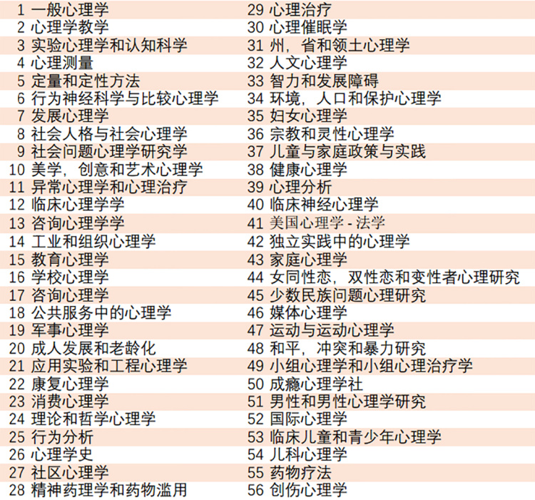

而现实中的心理学理论，它的样子只比这56个领域更加零散，在每一个领域中都有 N 个主流的理论可用，它们都是用来描述、概括已经发生过的此类事件，也一样用来预测将要发生的此类事件。

可能当你听说这个结果会大失所望，觉得这还不如弗洛伊德的理论呢？

因为那个理论好像可以描述非常宽广的范围。

但是事实就是如此， 如果我们不要求可验证性这一点的话，任何一个通过思辨方式产生的理论，都可以描述万世万物。

就像我们传统的阴阳五行理论那样，也像古埃及的四中心八神系理论描述的整个宇宙那样。只不过这些理论都不是科学。

那么我们今后有没有可能把这56个领域，几百个理论整合成一个理论呢？

答案是短期内基本不可能。

因为短期来看，理论的数量仍然在增加。

那长期呢？

也许会减少，但是它需要生物学、神经学、物理学，或者新的数学工具的引入，来发现新的规律，以整合旧的理论。

其实我要指出的是，一个领域能不能用一个统一的大框架理论来解释，这样的念头本身就是发达的物理学把我们给惯坏了。

要知道，科学的其它分支极少有像物理学那样高度的准确，高度的提纲挈领。但即使如此，物理学到现在也仍然在找统一理论，因为引力始终没法跟其它类型的相互作用融合在一起。

物理学在1800年之前，也是明确地分为力、热、光、电、声、磁这些门类的，它们之间也一样不能用一个理论来解释。

化学也是这样，它分为无机化学、有机化学、物理化学、生物化学等学科分支。

这些学科分支之间不能用一个统一的理论来描述，本质上跟心理学现在56个领域，好几百个理论不能统一是一样的。

所以什么是科学的心理学，我们第二个要明白的是，它是 N 多领域里，N 多细碎的理论组合在一起的样子。之所以总体看起来不那么美好，原因是，这里每一个理论它都站得住脚，可以验证，而且还都是经过其他心理学家复现的，被同行认可的。

从这一点上，我们就可以看出， 满足可验证可复现的理论，远比一个看上去是包罗万象的理论更加重要。

刚刚我在让你举著名心理学家的名字的时候，提到了两个人，一个是大卫·胡贝尔，一个是丹尼尔·卡纳曼。他们虽然都是心理学家，但一个获得了诺贝尔生理学或医学奖，另一个获得了诺贝尔经济学奖。这个又从侧面反映了心理学这么一个现状，那就是跨学科的属性比较强。

如果一个大学的心理学系解散了，里边的教授基本都是可以分到其它系里的。

比如像大卫·胡贝尔就可以去生物系，丹尼尔·卡纳曼就可以去经济系。像社会心理学家就可以去社会学系，搞咨询的心理学家就可以去管理系，发展心理学家可以去教育系，还有很多心理学家是可以去商学院的。而且这些心理学系的教授去了其它的系，一定不是混日子的状态，他们研究的内容也是那个系比较感兴趣的，会让人觉得比较新颖。

所以这节课，我们得到的第三个关于心理学的认识是一个比较激进一些的，那就是， 心理学是把科学方法运用到传统的人文学科领域之后，形成的一门新的学问。

至于科学方法是怎么运用到这些领域的，我们放在下节课说。

## **课后思考题**

心理学如果是科学的话，那它应该以什么为基础呢？

如果你想到了，就留在评论中。

# 260｜心理：心理学科学化的第一步

2018-06-19

## **概念26：心理**

心理学科学化的时间还非常短，从经验到知识，从看上去包罗万象到满足可验证可复现的理论，观察这种转变，不仅能知道科学思维是什么，更能在研究人的情绪、行为、心理状态时，获得更稳固的答案。

## **古代的思考习惯**

这节课，我来给你讲科学方法是怎么运用到心理学研究中的，这一步非常重要，如果没有这一步，心理学就跟所有古代的思考没有差别了。

那种古代的思考方式，主要就是3种：

* 高级一些的，比如像哲学沉思式的，像世界上有万物，它一共分5种，它们如何如何；
* 还有神学谕告式的，就是上帝说了什么什么；
* 第三种就是那种世俗式的参悟，就像俗话说三思而后行，但俗话也说，该出手时就出手。

以上3种古代的思考习惯，都是在科学方法尚未出现之前，人类认识世界的主要方式。

但科学思考方式跟它们都不一样。

## **被低估的心理学**

现代心理学的科学研究方法扎根于测量，而不是古代思考方式。测量是一项每个细节，每个字都定义清晰后作的评估动作。

这个动作对一个年轻的，科学化程度还不深的学科来说，尤其重要。反而，像对物理学、化学、生物学这样的学科，就没有那么重要了。

就以物理学为例，因为它已经有500年的历史了，任何一个分支该怎么测量，如何理解测量出来的那个东西的数值，跟那个数值对应的单位，如何进行误差分析，实验应该用哪些设备，这些设备应该具备什么样的性能，方方面面，边边角角，早就已经浸泡在科学方法跟科学化与体系的大环境里面了。

一个物理学家早就不用操心，如何做才能防止自己稍微不慎就落入到伪科学，或者是古代思辨方式当中了。

可是心理学研究就完全不同，心理学家在分析他的研究对象的时候，是要时刻留意的。自己的推导是不是已经越过了自己刚刚所做出的定义呢？

而他手中的数据只有在他刚刚那个定义下才是有意义的。如果后续推导超过了这些定义，推出的结论就不能由他之前费了好大劲才收集到的数据支撑了。那么因果关系由此就不能成立，研究就白做了。

这儿说的有一点理论化，我们举一个实例。

我们假装有这样一个结论，它说的是：

用布把人的眼睛蒙住30分钟之后再解开，之后的2小时里，这个人的智商会增强。

当我说这段话的时候，你不觉得理解这个结论有什么问题，这并不是因为你对心理学多少有点了解，而是因为你对心理学的科学性毫无了解。

它的关键点在于，老百姓嘴里的智商跟心理学中的智商，是两个完全不同的概念。

那老百姓嘴里说的智商是什么呢？

没人说得清，有些人认为是反应的快慢，有些人认为是记忆力好坏，有些人认为是领悟的深浅，有的人认为是以上几种因素跟其它的因素叠加在一起的效果总和。

总之，不是心理学上规定的。

但是，这个结论中的智商在心理学上是有明确测量操作的，它指的就是在达标的环境下用韦克斯勒智力量表测出来的值。

因为是有特定测量值出现在结果当中的，而且又是一个国际公认的测量手段，所以重新理解刚刚那句话就是：

用布把人眼蒙住30分钟后再解开，之后的2小时里，这个人测试韦克斯勒智力量表，得分会比平时要高。

这样的理解才是现代心理学作为科学的一个分支，可以研究的过程。

当然，你可以想到，如果在其它的心理学研究机构中，对什么是智商，他们的定义也许是不同的。

比如他们用的不是这个量表，而是斯坦福-比奈量表，那很可能蒙眼30分钟之后再解开，用斯坦福-比奈量表测得的得分跟正常情况下会没有区别。

这个时候结论又要变了。

这种结论放在老百姓的理解中可能又变成了：

用布把人的眼睛蒙住30分钟后再解开，之后2个小时，这个人的智商不会受什么影响。

你看，两个过程都是具有可验证性的特性，可是在老百姓的理解中，一个是智商提高，一个是智商不变。

老百姓听了，会觉得荒唐。但心理学家不会，因为心理学家已经把研究过程科学化过了，测量的步骤都一一标注清晰了，他们使用了不同的量表，结论不一样，当然没有什么可稀奇的。

而实际上，真的心理学论文也不这样表达，因为“智商”这个词是非专业人士用的，他们在研究中可能避讳用这样的词，所以他们的研究可能是这样写的：

用布把人眼蒙住30分钟后再解开，之后的2小时里，使用韦克斯勒量表测，分值更高。如果用斯坦福-比奈量表测，分值不会变。

这个表达中，一切含义都是清晰可操作的，每个操作的动作都是唯一的。如果其他的同行质疑这个结论，他完全可以按照这句话里的内容做出一模一样的操作动作，去验证他质疑的那个同行。

如果100个同行都怀疑了这个结论，都在看完论文之后自己动手做了一遍，他们的动作都会是一致的，这样，这个结论就是一个可验证的，而且同行在复现完你的动作之后，如果得到了跟你高度一致的结果，你的成果就会被更多本来质疑你，想挑刺的同行认可了。

所以， 各个学科领域里，文字表述对普通人来说都是比较难看懂的，为了保证含义的准确性，为了保证自己不会轻易地被挑刺儿的同行挑落马下，他们都不得不用专业的词汇来表述。

比如说，这个标题就是典型的心理学研究的论文标题，“从 DSM-IV 躯体形式障碍到 DSM-V 躯体症状障碍”，这个题目中的 DSM 指的就是美国精神病学会制定的《精神疾病统计诊断手册》，它每隔几年或10几年才会修订一次，里面包含了所有的精神类疾病应该如何诊断。版本号就是标注在 DSM 后边的那个号。

标题的意思就是在第4版诊断手册里，那个叫做躯体形式障碍的病症，经历了怎样的改动，在10几年后成了第5版中的躯体症状障碍呢？

可能你忍不住要抱怨，干嘛不把话说得通俗一点呢？我自己看过的心理学内容不都是很好懂吗？像什么延迟满足实验，安慰剂效应，条件反射理论等等。

哎，这就反映了一种人们对心理学这个学科的偏见，就是人们普遍低估了心理学作为一门学科分支的专业度跟复杂度。很多人都以为物理、化学他们不懂，但至少心理学总能插上一嘴吧，所以才会抱怨这些研究不够通俗。

其实这个时候，公平地说，我们也应该好好地把物理这门学科化程度很深的学科拿出来问问自己，比如“在有限电场内极化晶体中电子获得的速度”，对这样的题目，为什么这个题目不能表述得通俗易懂一些呢？

不提这样的要求。因为大多数人知道，物理是一门极其专业的学科领域，不费很多时间，根本不可能搞懂里面的细节，尤其是像刚刚这篇还是物理学家费曼在53岁写的，更不可能是我们这样的普通人能弄懂的东西了。

但这种对学科专业的敬畏心，经常在人们面对心理学的时候不经意地被丢掉了。

## **被误解的科学结论**

刚刚我们只以智商这个词为例说了一说，其实心理学中还有很多的词都有同样的情况，它们在心理学家之间是一些更具操作性的描述性词汇，而普通人却在日常生活中也接触过这些词，但是他们对这些词的理解跟心理学的研究是完全不一样的。

这类词还包括了焦虑、依恋、记忆力、攻击等等。

其实普通人总愿意尽量地理解科学结论，导致最终误读了科学的事情经常发生，甚至对于物理学也有这样的情况。

比如爱因斯坦的相对论就是非常好的例子。相对论这个“相对性”一出，大家都会感觉，“嗯，相对论说的大概就是，绝对的东西是不存在的，任何东西都是相对的嘛。”于是就开始发挥自己的联想，用它来解读各种生活中的事情。

而事实上，相对论的物理意义正好与之相反，爱因斯坦的相对论思考的初衷是不同运动状态的观察者看到的物理规律。

* 它的数学表达形式是否是恒定的呢？
* 这种物理规律的恒定是否超越于观察者所处的特定的参考系呢？

后来终于得出了结论，就是那些物理规律的数学表达形式是一致的，是恒定的。

爱因斯坦在不同的场合也不止一次表达过，如果把现在我们所说的相对论称为恒定论的话，也许会更贴切。

但是现实生活中，我们只从字面的意思过度解读。

## **课程小结**

那这节课，我们能从中学到什么科学思考呢？

那就是， 普通人用自己的知识存量去理解专业领域的知识的时候，大概率说会出问题。

在相对论的理解上，我们看到了，这样的事情同样发生在心理学上。

心理学已经是一个专业的学科分支了，它的科学性，部分体现在对象的可测，跟同行之间可以相互验证，这是心理学科学化过程中的第一步。

当然，科学化的过程还有其它的部分，我们放在下一节课讲。

## **课后思考题**

你能举出一个学科的专业词被普通人到处误用，到处解读的例子吗？

如果你想到了，就把它写在评论中。

# 261｜心理：心理学为什么一定要科学化？

2018-06-20

## **概念26：心理**

心理学科学化的时间还非常短，从经验到知识，从看上去包罗万象到满足可验证可复现的理论，观察这种转变，不仅能知道科学思维是什么，更能在研究人的情绪、行为、心理状态时，获得更稳固的答案。

这节课我们讲心理学科学化的第二部分。

上节课我们讲了第一部分，就是把研究对象量化，让它做到可测量。最终那些研究对象不但可以用数值来表示，还可以把这个数值是怎么得到的，一步一步的操作动作说清楚，起码别人在验证你的数值的时候，即使你不亲自在场辅导，他做出的测量动作也是跟你一样的。

但这些只能算科学化的一部分，因为我们定义的测量方法跟测量动作合理不合理还没有在科学化的过程中体现出来呢。

而用什么去衡量合理不合理呢？

这方面的专业词汇叫做信度跟效度。

## **信度**

信度指的是，同一个对象状态不变的情况下，每次测量前后相差的值大不大。如果很小，就是信度高的表现。

这就像是一个人的身高，下午3点跟3点10分的时候，用皮尺测，我们测的结果都是1.85米，这就体现了，用皮尺测量身高，这种测试方法，信度很高。

但是测量长度可不是只有一种方法呀，你还可以用手指头放在眼睛前面，比如说用指甲盖比量一下的方法。

这样测出来，同样都是1.85米的人，但是在这种方法下，有的时候你比量出来大约是1.8米，有的时候比量出来是1.9米。

所以，第二种方法的信度就降低了不少。

但是还有其它的方法，有些人是从 App 商店里头下了一个可以测距测高度的软件，但是这个软件很老了，好多年没有更新，结果把它装在 iPhone X 上，兼容性不太好，用它来显示人的身高，数值总是在乱跳，最低的时候1.64米，最高的时候2.12米。

所以，第三种方法测量身高，信度就低得很厉害了。

连测量长度的方法都这么多，那就可以想象，像测量智商，测量阅读能力，测量疼痛的感觉，方法一定也有很多。

这些全都是心理学需要测量的对象。它们比物理单位要复杂，这种复杂体现在人们对这些概念指的是什么，认识并不统一。而人们对长度、重量、电压这些概念指的是什么，几乎是没有观点上的分歧的。

所以， 保证高信度的测量是心理学家从事一项研究首先要解决的问题。

## **效度**

其次，就是要解决好效度的问题。效，就是有效的效，这一步的难度其实更大。

效度的意思是说，这种测量方法测出来的数值能不能代表你要测的那个指标呢？

在物理学上，除非是极为遥远的星体，比如上百亿光年之外的天体，或者是从没见过的新出现的粒子，对这些东西的测量可能还比较模糊，其它的大都不存在效度的问题。

因为物理学研究范围内的物理单位，如何测才能表征测出来的就是你想要的这个单位，已经由国际度量衡委员会这个全球标准化组织，全都解决了，这个在之前的课里，我们都讲过。

没有物理学家在实验开始前，自己发明一套新的物理单位跟测量方法。

但是，心理学中就有可能需要做到这些。

* 比如你通过怎样的测量方法才能比较不同的人的阅读能力的高低呢？
* 或者你怎么衡量一个人的警觉度呢？

这些指标的测试方法是没有国际化标准的。

比如，阅读能力包含了 N 个方面，像识字的能力、理解的能力、评价的能力、欣赏的能力、举一反三的能力、联想的能力，等等等等。

测量的方法如果棒的话，效度也会很好。

一个心理学家设计出来一些测量方法，但是他怎么知道自己的方法是不是设置得有问题呢？

也可能最终显示的数值只突出了众多能力中的其中一种能力呢。如果出现了这种情况，就说明效度不够好。

所以，心理学家规划测量方法的时候，就要尽量地保证效度。如果保证不了，就会有一些蒙在鼓里的感觉。

蒙在鼓里的情况就有点像，有一个同学身高1.8米，体重90公斤。

那心理学家说，他有一个神奇的身高测量仪，只要站在上面，就会直接在脚下显示出身高的数值。

当时这个同学很怀疑，觉得都没有伸出一个垂直的尺子一样的东西，怎么能测出我的身高呢？难道说就是因为脱了鞋，通过脚底的电特性来判断我的身高吗？

结果当他脱了鞋，站在测量仪上，一看脚下显示的就是180，还真是他的身高，他说不定就会很惊讶。那么再测一测，结果发现，每次显示的还都是180，那看来这个身高测量仪测量出来的信度是很高的。

但是后来，那个心理学家告诉他，那只是一个秤，根本不是什么神奇的测量仪，它是按照市斤显示单位的秤。所以90公斤跟180斤是一样的，那个数值其实测量的是体重多少斤。

这就是一个信度很高，但是效度为零的例子。这个例子用来形容身高跟体重，大家可以一眼看出其中的问题。

但在心理学的很多待测的对象上就不一定能看出问题了。

有些心理学家常用的指标，用哪种方法测，它的信度才比较高，这个大家是有共识的。比如像智商，或者短期记忆能力，反应的速度等等，大家有共识。

但还有更多的是大家各有各的方法，比如说我们在这专栏第209节课的答疑，“冥想对身体有益吗？”，那里就说了，专注冥想提升警觉能力，正念冥想提升注意力，减少抑郁的情绪。

那么什么算警觉能力呢？什么又算注意力呢？什么又是抑郁的情绪呢？

这就要看具体研究中的具体描述了。而且说不定心理学家的同行们看了这篇文章，还会因为效度的问题，不同意这篇论文中的观点呢。

所以， 如果哪一天，心理学研究中众多的对象测量出现了学界的共识，甚至也出现了像国际单位制那样的规范，那也就侧面映证了，心理学的科学化程度加深了。

## **科学知识的门槛**

满足了可测量，测量的动作清晰规范，测量的方法有比较好的信度跟效度，那么一个心理学的研究对象就做到了科学化。

心理学虽然很晚才发展出这套研究和思考的方法，但也给了我们旁观者一个很好的机会，了解了一个领域的研究是怎么从古代沉思式的方式转换成测量、分析的方式。

如果我们这个时候再把弗洛伊德的经典理论搬出来对比一下，你就会格外强烈地感受到两者之间的差距了。

弗洛伊德会把很多问题归结于病人在儿童时期，甚至是在子宫里还是胎儿的时候，发生的一次挫败上。

比如有一个年轻人，得了洗手的强迫症，一天得洗上100多次，手都脱了皮。精神分析法的医生通过跟病人聊天，最终找到的原因就是，他说这个年轻人在7岁的时候，因为手淫被爸爸抓住痛打了一顿，自此之后，性欲被压抑，罪恶感时常袭来。那缓解的方法就是不停地洗手，把这些罪恶跟压力洗掉。

那这种理论作出的分析，没有可测的属性。因为没有人可以回到这个年轻人的童年时期，测一测，如果那次没有被痛打，今天还会不会得洗手的强迫症呢？

如果一个理论抛弃了可测的属性，那这个理论就可以对所有已经发生的病例作牵强附会的各种解释，而无法对未来的事情作准确的预测。

如果仔细看弗洛伊德的理论，他的内容跟思考都是非常多的，但这类思维模式在现代科学出现了之后，在研究前沿的领域已经没有任何价值了，它只能供历史学者作研究。经过几百年后，成为一个古人是怎么治疗心理疾病的这么一个课题。

对一个事物的思辨式的解读是很多人直到现在仍然很推崇的，这类思考可以很开放，甚至听上去也是发人深省的，意寓深刻的。

比如像：

* 明人不做暗事，但是兵不厌诈；
* 得饶人处且饶人，但纵虎归山，必有后患；
* 大丈夫宁死不屈，但大丈夫能屈能伸。

你看， 思辨式研究综合起来，总能对应着找出完全相反的结论。所以，在现代科学研究的方法论中，思辨式的研究已经被完全抛弃了。

同样，在心理学家之间，他们也跟其他的学科分支的研究者一样，对同行的论文挑刺。

一个结论或一套理论在没有交给心理学研究共同体之前，在没有接受心理学同行的苛责之前，在没有受到期刊读者极为严格的审查之前，我们永远都不能称其为科学知识。

这个门槛只是一个最低的标准，而不是说通过了同行评议，它就是一个可靠的科学知识了。

因为在2015年的时候，在《科学》杂志上曾经有一组心理学家花了两年多的时间，自我审查了自从2010年以来，发表在著名心理学期刊上的比较适合做重复验证的100个心理学实验，结果把它们复现之后，发现其中只有36%的结论可以很好地复现。

当然，什么才算很好地复现，在这篇论文中也是有严格规定的。36%是以最严格的标准算的，以最宽松的标准算，有68%的实验可以算得上是结果一致，可以复现的。

## **课程小结**

那这节课我们讲了心理学科学化的另外的部分，那就是测量方法的信度跟效度，和同行评议的制度。

当这些跟上节课说的研究对象可测量，可复现加在一起，心理学的科学化过程就完善了。

这也是科学领域中任何学科的必经之路。这样的思考跟研究方式最初在科研中最典型，随后逐渐扮演到科研圈之外。

凡是那些一定要说出个是非对错的领域，这些思考习惯都是最有力的。

## **课后思考题**

你能举出一些思辨式的思考不值得研究的例子吗？

如果你想到了，就把思考留在评论中。

# 262｜心理：被安慰剂效应左右着的思维

2018-06-21

## **概念26：心理**

心理学科学化的时间还非常短，从经验到知识，从看上去包罗万象到满足可验证可复现的理论，观察这种转变，不仅能知道科学思维是什么，更能在研究人的情绪、行为、心理状态时，获得更稳固的答案。

这节课我们讲安慰剂效应，这是现代医学出现之后才被定义的一种现象，它就是：

没有做有效的治疗，但病人自己却主观感觉病症缓解了。

安慰剂效应，是在现代药物研发的过程中才被总结出来的。

具体来说，就是在研发的末期，对已经开发出的新药做双盲的对照实验的时候，需要测量的一种效应。

既然测量两个字已经出现了，所以， 安慰剂效应是有实际数值体现的，于是它就并不是一种坐而论道的，思辨哲学下的结论，而是动手操作，可以实际测出数值的结果。这个就是心理学作为科学的重要特征。

我们日常生活中，经常会听到很多所谓的心理学效应，我们也应该注意区分，哪些是思辨式的，哪些是可以测量的。区分开后，好处就是，我们可以踩着确定性很高的结论，一步一步站在巨人的肩膀上。

## **安慰剂效应的测量**

那我们先来说说安慰剂效应的测量。

它包含在所有的药物跟治疗手段的疗效里，无论这种药物是现代科学研发出来的，还是巫术类的药物，安慰剂都存在。

比如说针对偏头疼患者，假如找了3000人，病情是类似的，随机分成了三组，每组1000人，由第三方来分发药物，医生跟病人都不知道到底谁吃了什么。

* 第一组，吃处方药，叫舒马曲坦；
* 第二组，吃同样外观的，但是里面是淀粉的药片；
* 第三组，什么都不吃。

医生不知道病人吃没吃药，也不知道那些吃了药的到底吃的是什么药。而吃了药的病人也不知道自己吃的是淀粉片，还是真药。

服药过后1小时，再询问患者头部疼痛的剧烈情况怎么变了，那最终对这三个组的统计结果是：

* 第一组，有70%的人反映有明显好转；
* 第二组，有30%的人反映有明显好转；
* 第三组，只有10%的人反映有明显好转。

咱们先看第三组，因为他们什么药都没吃，但是过了1小时还是有10%的人感觉有明显好转。

也就是说，对这种程度的偏头疼来说，就是有10%的人会在1小时内大幅缓解的，这是身体自然恢复的效果。

第二组中，有30%的人有明显好转，也就是说300人。

而这300人里头，必定有100人左右是因为身体自我恢复导致的。那另外多出的200人，就是安慰剂效应了。所以，对应这个安慰剂效应的值，就是20%。

那么服药之后，第一组有70%的人都有明显好转，这700人里，也一样包含了不用药自己都可以明显好转的100人，也一样包含了因为安慰剂效应而好转的200人，那这两部分是用了有效的药也一样存在的。

所以我们可以这样理解，舒马曲坦所起到的药效的体现，就是在另外400人身上起到了很好的效果。所以，它作为一种处方药，药效比安慰剂的疗效高了1倍。所以可以说，它的疗效非常明显。

## **安慰剂的普遍性**

我们刚刚举的例子中，那些百分比的数字虽然是举例，但那些百分比也都跟实际情况相距不远，尤其是， 针对由主观口述病情轻重，没办法用设备衡量病情轻重的情况下，安慰剂效应占的比重会更大一些。

这些疾病都是什么呢？

它包括：

* 所有疼痛类的问题；
* 所有心情沉痛压抑的问题；
* 还有由心情波动引起的肠易激综合征，等等等等。

我们可以想想，这些病都包含哪些呢？

其实就包含了我们日常生活中大部分问题，因为普通家庭为病症的测量，最多也就准备一个体温计。像头疼脑热、肠胃不适、心里不痛快、喘不上气等问题，病因到底是什么，大都是没有弄清，或者懒得弄，还没弄清的时候病症就痊愈了。

那在这种稀里糊涂的状态下，从不适感出现，到不适感消失的几个小时到一两天的过程中，我们也可能吃了一些所谓的药，调理了调理。吃完之后，大都会有，这下踏实了，这下放心了，会有好转，会有这样的心情。甚至真的会明显感觉症状减轻了， 其实这里大部分都是自己痊愈的，跟吃了什么没有关系。

尤其是1700年之前，这世界上没有任何药是依据发病原理设计出来的，所以对18世纪之前的用药历史来说，它就可以理解成是安慰剂的使用史。

即便到了今天，因为医疗资源紧张的问题，或者人们工作时间安排的问题，医学的作用如果全面地描述，它仍然还是：

有时能治愈，常常有帮助，总是去安慰，是这种情况。

## **从个案到结论**

那当我们知道了安慰剂这么普遍存在的情况，就会发现，有好几个普遍藏于大众思维惯性中的不足。

第一个，就是很多人愿意从个案入手，却又从个案得到了结论。

这个思维方式的前半截是没有问题的，就是任何最后成为一个有价值的理论，最开始都是单个的个案。

* 比如像非那雄胺这个药，最初是给前列腺病人做临床三期实验之后，就发现有几个病人反映，自己的头发比平时长长了一些。这些是个案。但是，抓住个案，再找规律作统计，才发现原来非那雄胺还可以有治疗脱发的副作用。
* 再比如抗生素，它虽然救助了大批细菌感染的患者的性命，但是上世纪50年代之后就逐渐出现了一些现象，就是一些6岁以下的儿童长期使用抗生素之后，尤其是链霉素、庆大霉素之后，发生了严重的听力下降，甚至导致耳聋的个案。但抓住这些个案，再找规律，再作统计，由此就揭开了中毒性耳聋的研究，知道了氨基糖苷类抗生素损坏听神经的原理。

所以， 从个案入手是没有问题的，问题出在这个方法的后半截，就是仍然停留在个案上得出了结论。

那正确的做法，应该是从统计数据得出结论，尤其是很多领域的知识，因为高度的复杂，并没有物理学那么好的运气，我们会有一个精准的自上而下的，由数学描述的规律，而且早在几十年前，上百年前就已经验证过无数次了，没有这样的。

所以，不要说找规律得出一个原理，在这些复杂的领域里，就连我们能找出大致正确的趋势，都要谢天谢地了。

找趋势怎么找？

那必然要从大规模的个案中作统计。

典型的用个案作判断的关键词就是我邻居、我同学、我亲戚、我同事、我朋友，怎么怎么说。哪怕这些个案是你亲眼所见，总结出的结论也是不可靠的。

知道了这一点，升级一步的不可靠就是：

* 我有3个邻居怎么怎么样；
* 我有10个同学怎么怎么样；
* 我有50个同事吃了什么什么以后就怎么怎么样。

当然，一般这么说的人，那些同学、邻居、同事的事儿大概率说也都是为了凑数编出来的。但是，就算我们认定他说的这些都是真的，那这10个到50个个案也依然不能得出什么有价值的结论。

那你说，数量有多少才够呢？10000个总可以吧？

还是不可以。

这会儿你可能就迷惑了，刚刚你在举例偏头疼的时候，分明只用了3000个个案，那为什么到我这儿，10000个都不算数呢？标准是不是不统一呢？

原因在于，个案虽然多，但条件控制不达标。

条件控制，在临床实验中就是指，合格的双盲实验的个案要足够多。

我们要控制的指标都有什么呢？

就是，那些入选的个案，它们是不是属于同一类型的。

假如说我们研究吃火锅会不会导致拉肚子这个问题。

那么你刚刚说，我有50个同事吃了火锅之后都拉肚子了：

* 那这50个同事里，有没有本来就是容易腹泻的，他们平时稍微吃一些刺激性的东西就会拉肚子；
* 或者说，他们本来就是在卫生条件极差的地方吃的那些脏脏的火锅；
* 还有他们的年龄是不是都类似，因为老年人吃刺激性的东西就更容易腹泻，他们肠道微生物的耐受度就不高；
* 还有，你可能都不知道，你虽然见到了50个同事吃完了之后拉肚子，但还有5000个同事吃完之后没有任何不舒服呢。

如果把这些也统计进来，我们是不是要怀疑一下，吃火锅不太可能腹泻这个结论呢？

总之， 你得到的个案，能不能入选到后续的分析研究中，凭的不是数量，而是符合规范的，一致性高的质量跟数量的综合表现。否则只有数量上的优势，那完全就是一大堆垃圾数据，不可用的。

这就有点像考雅思，你考过了20次，没有高过3.5分的情况，那么学校不会把你核算70分录取，尽管对方学校入选门槛只有6.5分。

所以， 由大量低质量的个案推导出的结论一样是不合格的。

所有的古代医学经验，在现代医学体系里，顶多只能作为最初开展研究的兴趣点，作为一个入门，而没法作为数据资料来使用，因为古人没有科学思想。

## **不靠谱的主观感受**

大众思维中还有一个不足就是，认为自己的感受才值得参考。

他们的理由就像鞋合适不合适，只有脚知道，那药有没有效果，难道我的感觉还能有假？

其实，这两个例子是不能并列的，因为鞋合适与否，人穿上踩一踩，就可以把合适与否的全方面评估到位了，不存在盲区，对这件事，可以说，试鞋的人有完整详实的研究。

但是， 药有没有效，对普通人来说就不是这样的，因为普通人既不懂药物的作用原理，也不知道病因，还不知道自己的病情变化，可以说到处都是盲区，简直是黑灯瞎火。

所以一个伸手不见五指的黑夜里，一个盲人说半空中悬着一条龙，那就算他说这话的时候自己内心的感受再怎么真切，就算他自己再如何相信，我们都不能采信这个盲人的说法。

这种过于相信切身感受的例子在身边经常发生，如果接连3天，全球范围都出现了大型客机坠毁，并且无一生还的新闻。你就会发现，不只你身边的家人、同事、朋友，甚至连那些国家的领导人都会警惕起来，甚至世界各大航空公司都会大幅地削减班次，停飞一部分老旧的飞机。所有人都会对映入眼帘的空难新闻忧心忡忡。

可是实际上，全世界公路上因为机动车事故导致的死亡，每天大约2000多人，这就相当于每天都会掉下来5到6架大型的客机，而且还是天天地往下掉，持续365天，一天不落地往下掉。但我们这些年，谁也没有像担心3天连续坠机那样那么忧心忡忡地开车上下班。

所以， 在个人的体验中，感觉好多了，这样的评价会被放大很多很多倍。这种放大效果都存在于心理上，而不是客观的生理标准上。

## **课程小结**

刚刚我说的两个普通人常见的思维惯性中的漏洞，一个就是拿个案说事儿，一个就是拿主观体验说事儿，它们都被安慰剂效应左右着。

其实它们都可以在有对照的双盲实验中定量地测出来，这是一种把日常经验无法把控的数据提炼出规律来的有威力的思考习惯。

当然，这种思考习惯，最初只用在科研中。但是现在不同了， 随着互联网的发展，普通人可以接触到的高质量的、有规范的统计数据增加了。我们利用这些数据，结合这样的思考方式，就能收获更多扎实的结论。

这样的思考更大的好处在于，能让你一眼就认出哪些是骗子。

如果治疗的可靠性都是靠个案跟自我体验来支撑的，有良好科学思维习惯的人，就会自动远离，而选择现代医学。

也许这会儿你并不具备具体的医学知识，但是这种思考习惯会为你保驾护航。

## **课后思考题**

服用安慰剂对疼痛或者痛苦的心情也会有改善的，这完全是因为心理暗示的作用吗？还是说有其它生理学上的物质基础呢？

如果你能回答，就把答案留在评论里。

# 263｜问答：如何测量梦境？

2018-06-22

问答

很多人都问过我，关于做梦有没有什么科学上的解释。

这个问题并不好回答，但是我找到一些资料，可以让我们对如何测量一个对象有更深的了解。

因为， 可测量才谈得上深入讨论，如果我们只是模模糊糊地感受到了，虽然这种对象可以讨论，但讨论终究停留在肤浅的表面。

## **统计上的结论**

医学上测量梦，大家能想到的就是通过多导睡眠图、脑电图、功能性核磁共振等等。这些在我们专栏其它的课里头都有介绍过。

但是作为普通人，不借助医疗器具，能不能测量梦呢？

其实也可以，比如像有一个叫“梦境银行”就是这样。

这是加州大学圣克鲁斯分校的心理学家建立的，就是系统地把别人的梦境具体内容记录下来并且整理。这些梦境都是这些心理学家有组织地让受试者在睡眠的过程中或刚刚醒来之后记下来的。这里收集了2.2万个梦，对它们进行归类整理，也算是一种测量，只不过得到的会是有统计意义的结论。

大概有这样几条：

* 比如说，如果把梦的情绪分成正面和负面，正面包含喜悦、幸福、快乐，负面包含恐惧、愤怒、羞耻的话。那总体统计，负面的梦的总量是正面梦的两倍。
* 还有，梦中的内容更接近现实中做梦者本身的生活，比如印第安的土著跟瑞典的斯德哥尔摩人，他们假如梦境里都出现了攻击性，那么印第安土著的攻击性在梦境里表现为肢体冲突，而斯德哥尔摩人的梦境中的攻击就是谩骂。
* 盲人做梦的时候，梦中的内容大都是听觉跟触觉，而不是视觉。
* 还有，所谓的典型梦境，比如像牙掉了，或者公共场合一丝不挂，或者飞起来，好像每个人都梦见过，但实际上它们只占梦境总量的不到1%。但它们之所以看上去那么典型，是因为有一种效应叫“回忆偏差”，就是人们总愿意回忆起那些惊世骇俗的梦境，而忽略平常的梦境。
* 还有，在1950年之前的梦境，黑白色的梦占比远比现在多得多。
* 还有，70%的人做梦说过梦话，但其中只有1%的人每天晚上做梦都说梦话。
* 还有，梦境里的内容跟现实生活里的内容是接近的，所以做梦的时候表现出来的表情和现实中看到的情绪是一致的。

大概就是这些统计。

因为单个人的梦境记录起来本就不容易准确，比如像记忆得准不准，或者陈述中有没有故意地夸张，这都是影响它准确的因素。 这个时候的统计数据，就更有参考价值了。所以它也可以当作是测量的一部分。

这些例子可以提示我们， 如果一个测量对象是一个比较主观的东西，或者误差容易比较大的东西，那我们就转而去做这个对象的统计结果，往往能得到更有价值的结果。

除了这个统计，还有对其它动物的做梦统计，也就是绝大部分的哺乳类动物和鸟类都会做梦。

* 像猫、狗、马、大象、老鼠、刺猬、鹦鹉、海豚，都有被记录过做梦的视频。
* 而像鱼类、两栖类、爬行类、无脊椎动物基本都不会做梦，因为它们的神经系统还不够复杂。

这些都是通过观察动物在睡觉的时候的肢体动作得到的。

## **测量梦境的入口**

另外还有一个结论很有意思，就是80%以上的人，在梦境中是不会意识到这是一个梦的。只有少部分人可以意识到。

那这一点是怎么确认的呢？或者换个说法，这个结论是怎么测到的呢？

这个是实验人员在被试者睡觉之前就跟他商量好了，如果你开始做梦的话，就在梦中给我发一个信号。

怎么发呢？

就是你在梦境中重复3次地从左向右观察你的梦境。

因为人在做梦当中眼球的现实动作跟梦中是一致的，所以当被试者在梦中连续3遍地从左向右地扫视，实验人员也能观察到眼皮下的眼球是这样活动的。如果3次扫视出现了，就说明做梦者在向实验人员发信号呢。

在梦中还能记得睡前的约定，也就意味着这个人是可以意识到自己在梦境当中的。而大部分人只要当他们意识到自己在做梦的时候，差不多就要醒了。

那些可以意识到自己在做梦的人，往往还可以控制自己在梦中是如何活动的，也能控制谁可以出现在梦境中。这个是一个比较有意思的实验，或者说是测量。他通过梦里梦外的人达成的沟通来告诉测量者数据。

针对这少部分可以做梦境内外沟通的人，科学家们还测量了传统意义上的很多关于做梦的说法，比如说，很多人认为，梦都是在梦醒之前几分钟里头迅速做完的，也就是说梦是高压缩的，几分钟的时间就仿佛度过了本应该在现实生活中有1小时那么长的时间。

但实际上，梦境内外的剧情时间流逝的速度是一样快的。

这个测量是这么做的，就是让那些可以做到梦境内外沟通的人，实验者在他们睡觉前跟他们商量好，当你进入梦境之后，向前走30步，这30步以多快的速度走呢？就是以我们之前在现实世界中已经训练好的步频走。等到在现实中，这个人已经熟悉了这个节奏之后，让他再入睡。

只要被试者意识到自己进入梦境了，就会用眼球特定的转动来告诉实验者，他要开始走这30步了。于是测量他在梦境中走30步的时间。这种方法也可以让被试者在梦中数数来测。

不论是走路还是数数，或者是做蹲起的动作，在现实中和梦境中完成同样的动作需要的时间大致是相等的。

总的来说，后一种测量方法可以算是科学家们找到了一座桥梁，这座桥梁就是那些可以清晰地辨识出自己在做梦的那些人，让他们作为中介，跨越梦境与现实，把里面的标志性时间点通知给外部的人。

虽然这离真正的对梦境的测量还很远，但起码比口述要准确多了。

以上这些，就是关于梦境的测量。它当然没法回答我们为什么要做梦，也不能以视频的方式把梦境的全貌展示出来，但是已经可以抓到那些可测的属性了。

这就是科学研究中最重要的部分。

## **获取稳固答案的门槛**

而反方面对比鲜明的，就是类似思辨哲学式的解释。

比如像弗洛伊德说：

梦是人潜意识的表达，是欲望被压抑的出口。

如果你重温一下这句话，这里面“潜意识”“表达”“欲望”“出口”，这句话并不长，但是刚才所有的关键词都没有定义。

它们起到的作用都是比喻，用一个你稍微熟悉一些的词汇，跟你本来应该了解的那个陌生事物产生模模糊糊的关联，让你产生了一种我貌似理解了他要说什么的错觉。

而实际上，这样的表达因为可以有各种各样的解读，所以参考性并不强。

但弗洛伊德那个年代，心理学治疗就谈不上什么科学化，各种磁疗跟骗术还充斥其中呢。所以还是不能以当前的科学标准要求100多年前的人。

只不过到了今天，每一个细小古怪的问题，都很有可能有人用科学方法研究过了，这些问题的解答，甚至可以做到可测、可验证。所以我们还是抛弃那些思辨式的做法，动手搜一搜，查一查为好。

好了，关于做梦的科学测量，解答就是这样。

# 264｜问答：福中生祸，演化角度看基因疾病

2018-06-23

问答

有同学对演化角度看问题很感兴趣，想让我再说一个例子。

那么这次，我们从一个特别确定的疾病说起，这种病叫做亨廷顿病，它跟阿尔兹海默症有点类似，就是神经性退行疾病。

## **亨廷顿病**

通俗地说，就是：

大脑的神经元由于某些原因开始死亡了，又因为神经细胞跟其它的细胞生命节律是不同的，它不能像皮肤或者消化道上皮细胞那样快速恢复，于是等到死亡的神经元到达一定的区域，到达一定的程度，一定的数量，这个人的智力、运动、平衡、记忆，甚至最后的呼吸、心跳、血压都没法控制了，脑就失去了功能，生命就走向了终结。

亨廷顿病在30岁到50岁左右发病，开始的时候精神出现异常，记忆力紊乱，之后会出现动作异常，痉挛，就是肌肉会异常地抽搐。

有的时候看起来好像在跳一种奇奇怪怪的舞蹈，所以亨廷顿病也叫亨廷顿舞蹈病。

但是，它跟阿尔兹海默症不同的是，亨廷顿病是有确切诊断方法的，就是基因测序。因为它完完全全就是一个基因造成的疾病。

现在基因检测挺火的，但其实真正有价值的，就是检测那些针对极少数的几种基因病。

人类现在已经确定的，因为基因的问题出现的疾病虽然有个上百种，但是因为大部分基因异常，在胚胎阶段就展现出来了，所以其中大部分在孩子出生不久，不用搞什么测序，肉眼都能观察出来不正常，而且这些孩子大都会夭折。

而像亨廷顿病这种，人都好几十岁了，但是还没发病，它是可以从基因测序上断言，此人将在人生的中年之后必定患上此病，而且必定因此丧命。

其实这样的基因病并不是很多，所以在各国的保险中，对亨廷顿病也都是有特殊条例的，就是这样的人不能买什么什么保险。

这个病是这么确诊的，其实亨廷顿基因，每个人身上都有，但是发病的人，在这段基因前面有一段特殊的序列，这段特殊序列是由 CAG 这3个碱基组成的小片段重复，就是 CAGCAGCAGCAG 这么重复下去。

能重复多少次呢？

就是超过35次，超过的越多，发病越早，而且正常人其实也是有 CAG 的重复的，那判断正常与否的标准，就是 正常人的重复次数在8到35次之间，而36次和36次以上就一定会发病了。

所以确诊这个病特别干脆，没有例外。

患病率大约是1万个人中有1个亨廷顿病患者。

## **亨廷顿基因的起源**

那说完这个病，咱们再说演化的部分在哪儿，就是这个亨廷顿基因。

当感兴趣的科学家试着从人、哺乳类动物、爬行动物、鸟类，甚至原生动物身上找这个基因的时候，竟然无一例外地都发现了这个基因。

如果它只是在哺乳类身上有，那么起码这个基因最早可以追溯到2亿年前。但是现在，连细菌身上都有，这一下就把焦点从医学拉到了生命的起源跟演化上了。

所以说到这儿，问题好像一下深刻了很多，那最早能追溯到什么时候呢？

是10亿年前。

科学家从阿米巴原虫的一种祖先身上找到了最原始的亨廷顿基因。

其实这种叫法都有些荒唐了，亨廷顿病之所以叫这个名字，是因为亨廷顿医生在1872年给这种病命的名，但实际上造成这个病的基因早在10亿年前就出现了。那会儿别说医生了，连动物都没有。

阿米巴原虫是进化中的一个节点，它虽然算是单细胞动物，但是它在食物短缺的时候会聚在一起，形成一个团状物，有的时候就把它叫做伪多细胞个体。

因为凑在一起，能增加它们的生存概率，这也是后来真正的多细胞生物出现的原因。因为聚在一起更省能源，像细胞膜就不用两层了，几个共用一层就可以啊。

但是，又是什么让它们聚在一起的呢？

这个答案，就是亨廷顿基因。

现在实验室可以作详细的测试，就是正常的阿米巴原虫是怎么在食物短缺的时候聚起来的。然后用一种特殊的手段剔除亨廷顿基因，再看阿米巴原虫是怎么失去聚在一起的这个能力的。虽然这种生物连脑都没有，但这个亨廷顿基因实际在发挥着生死攸关的作用。

可以说， 没有这个基因的生物，后来全都灭亡了。

顺着演化的方向继续走，阿米巴原虫在距今5.5亿年前分家了，分成一个叫原口动物，一个叫做后口动物。

* 原口动物，是现在一切的昆虫、甲壳类、软体动物，就是它们的祖先；
* 后口动物，就是现在一切脊椎类动物的祖先。

而亨廷顿基因在这两个分支上的表现，也出现了差异，因为只有后口动物的亨廷顿基因在基因之前才出现了多次重复的 CAG 片段。

而原口动物后来分化的所有的生物大部分来说，一个 CAG 片段都没有，小部分只有一个。像蜜蜂，它就是只有一个 CAG。

海胆和文昌鱼是距离这次分家比较近的后口动物的代表，它们都是有2个 CAG 片段。这文昌鱼可不是什么武昌鱼，它们的辈分完全不一样。

文昌鱼其实根本就不是鱼类，它5亿年前就在地球上出现了，它也占据了一个重要的节点，这个节点是非脊椎跟脊椎的出现。

脊椎的作用就是把神经束保护好，后来脊椎的空腔末端还出现了更大的空腔。那这儿，就为今后出现大脑提供了可能。 也就是从这个分叉点开始，亨廷顿基因在后口动物身上变成了主要来影响神经组织，而不是体细胞。

从大量的其它动物的基因测序来看，CAG 的平均重复次数，猪18个、牛15个、狗10个、小鼠7个。

## **亨廷顿基因的作用**

那亨廷顿基因对神经细胞有什么作用呢？

现在已经可以用很先进的手段来做针对性很强的实验了。就是先弄出干细胞，然后把干细胞诱导成神经细胞。这个时候的神经细胞还处于早期的发育阶段，所以还会继续快速分裂的。

如果在之前，对这些干细胞，我们动过手脚，就是有意地把亨廷顿基因给去掉了，那接着再变成神经细胞之后，继续分裂，这些所有的神经细胞，数量虽然在增加，但是永远也不会相互聚合在一起。

但是， 如果不去掉亨廷顿基因，分裂后的神经细胞就会开始形成正常的神经勾连的结构。它们之间的差别就在于，缺少亨廷顿基因的那种细胞表面会有一种酶，这种酶会专门地切断起到粘连作用的蛋白，所以神经细胞就粘不到一起了。

另外，用不同重复次数的 CAG 片段做这个实验也能发现一个规律，就是， CAG 的重复次数越多，神经细胞形成的基础结构就越完整。

后来科学家还对比了不同重复次数的人的脑组织的情况，还专门挑选的是重复次数比较高的那部分，就是27次到35次重复的，看他们脑中的一个部位叫苍白球。这里是专门负责控制肌肉收缩舒张，这里也参加很多高级的神经活动，比如说定计划、思考，这里也是亨廷顿病常常受损的部位。

结果就发现，这些重复次数特别高的人，他苍白球中神经元的密度明显高于普通人，而且再对这些人的认知水平，智商做测试，也能发现他们的成绩高于普通人。

所以， CAG 的重复次数多，在演化的过程中表现出的是智力发达。

## **是福也是祸**

那现在从演化的角度，我们看，之前咱们还说过痛风问题，那会儿就说过，为什么人体的尿酸水平那么高，其实是人体保留了在严重缺乏维生素 C 的时候，可以暂时地用尿酸来替补维生素 C 的功能。这个能力让人类在食物危机中存活下来，但是现在也成为不少人痛苦不堪的疾病。

那这次，我们又找到一个案例，就是， 亨廷顿基因前面这 CAG 片段，虽然它的重复次数越多，表现出来的特性就是神经功能发达。可是一旦超过35次之后，会给一个人判死刑的。

当初因为它的数量增加，一直在加强着神经系统的多样性跟复杂性，智力后来被地球的严酷生存环境给筛选出来了，成为生存中第一大优势。

我们可以说， 人类通过亨廷顿基因收获了整个地球的资源。但不幸的是，其中还有万分之一的个体，在这方面超车超过头了，成为了患者。

演化产生的优势或者劣势，谁都没法提前分析出来。所以在任何情况下，对长远发展最有利的特征就是多样性。

好了，从演化角度看问题的例子就是这样。

# 复习+预告｜一个学科凭什么叫科学？

2018-06-24

## **下周预告**

## 关键词：一个学科凭什么叫科学？

说到科学，大部分人脑中浮现的都是物理、化学的样子，所以才会对心理学算不算科学多有质疑，上周的课里，我们把心理学为什么是科学，但又为什么是一门年轻的科学类学科讲清楚了。

下周的课里，我们继续说心理学，而这次我要介绍一些科学体系内常用的思想武器了，它们是如何确定因果关系的方法，双盲实验，还有如何判断结论可靠度的方法。

这些方法，都是最近100多年来才形成完善体系的方法论，和过往历史中出现的思考方式相比，它们最大的不同就体现在，抑制住了人们通过思辨式、“拍脑袋”的方式、神谕式的方式，得到结论的冲动，让人们更加谨慎地做判断，是不是能得到更多正确的理论不好说，但至少可以少犯错误。

## **本周课程复习**

## 概念26：心理

心理学科学化的时间还非常短，从经验到知识，从看上去包罗万象到满足可验证可复现的理论，观察这种转变，不仅能知道科学思维是什么，更能在研究人的情绪、行为、心理状态时，获得更稳固的答案。

259｜心理：被低估的心理学

1.心理学年轻的表现，是很多普通人都觉得自己对心理学研究能有一定的了解，但实际上，普通人基本没有能力按照心理学的标准来分析陈述问题。  
2.一套理论或实验，如果不要求可复现、可验证的话，那任何一个通过思辨方式产生的理论，都可以描述万世万物。

260｜心理：心理学科学化的第一步

1.现代心理学的科学研究方法，扎根于测量，而不是古代的思辨式的思考方式。测量是一项每个细节、每个字都定义清晰后作的评估动作。  
2.在现代科学类的各个学科领域里，为了保证文字含义的表述足够清晰、足够准确，大量使用了专业的术语与词汇，这让大部分没有相应知识存量的普通人难以理解。  
3.人们对心理学这个学科的偏见，就是普遍低估了心理学作为一门学科分支的专业度跟复杂度。

261｜心理：心理学为什么一定要科学化？

1.一个研究对象，满足了可测量，测量的动作清晰规范，测量的方法有比较好的信度和效度，那么就做到了科学化。  
2.在现代科学研究的方法论中，思辨式的研究之所以被完全抛弃了，是因为一个理论如果不具备可测量的属性，那它就不能被有效验证，而且总能自圆其说。  
3.一个结论或一套理论，在没有交给心理学研究共同体之前，在没有接受心理学同行的苛责之前，在没有受到期刊读者极为严格的审查之前，永远都不能称其为科学知识。

262｜心理：被安慰剂效应左右着的思维

1.安慰剂效应普遍存在，无论是否服药，心理上的自我暗示都会让人感觉“好受一些”，但病理上并没有好转。如果是心理疾病，安慰剂疗效会很明显。  
2.个案能成为引发研究的入口，但它作为样本成为后续的研究对象，就一定要满足严格的规范、有足够高的一致性、质量和数量。大量低质量的个案推导出的结论，一样不合格。  
3.个人主观感受无法成为合格的参考，通过高质量的、有规范的统计数据，才能获得稳固的结论。

## 答疑时间

263｜问答：如何测量梦境？

1.如果一个测量对象是比较主观或者误差容易比较大的东西，想要获得更有价值的结果，最好的办法就是做统计，获得统计意义上的结论。  
2.在梦境中，有少部分人能意识到自己在做梦，而人在做梦时眼球的现实动作与梦中是一致的，可以利用这一点，在梦境和现实中搭起一座桥梁，这让测量梦境成为可能。  
3.任何一个问题，用科学方法研究，做到可测量、可验证，才能获取更准确的答案，思辨哲学式的解释很难具有参考性。

264｜问答：福中生祸，演化角度看基因疾病

1.在人类中，亨廷顿基因前面的 CAG 片段，正常人的重复次数在8到35次之间，次数越多，智力越发达，但36次和36次以上，100%会发病，并最终死亡。  
2.亨廷顿基因前面的 CAG 片段重复次数越多，神经细胞间会产生更多勾连，神经功能就越发达，在演化的过程中，表现出的是智力的发达。  
3.物种演化产生的优势或者劣势，没法提前分析出来，所以在任何情况下，对长远发展最有利的特征，就是保持多样性。



卓克

我是卓克，下一讲我们开始进入第四十四周的课程。

# 265｜心理：再高的相关性也不是因果性

2018-06-25

## **关键词：心理**

心理学科学化的时间还非常短，从经验到知识，从看上去包罗万象到满足可验证可复现的理论，观察这种转变，不仅能知道科学思维是什么，更能在研究人的情绪、行为、心理状态时，获得更稳固的答案。

这节课我们讲相关性跟因果性之间的关系，这是科学思维中的重点。

你可能听说过这样的话：

相关性不等于因果性。

但是现实里，因果关系往往很少能呈现出来，我们往往只能找到 A 出现，B 有时候也出现的迹象。

如果 B 总是随着 A 出现，那有人就会把 A 当作是 B 发生的原因，甚至有时候，B 只是偶然随着 A 出现，但因为 B 是那么地惹人注意，以至于有人会完全忽略了 B 在大部分的时候都没有随 A 出现这个事实，而把 A 当作 B 的原因。

举两个实例来说：

台湾在1975年的时候曾经出现过一些社会问题，有不少高中的少女未婚先孕。

大家都知道，这对少女的身心伤害很大，就算是少男少女出现了越轨行为，当时台湾也是尽量让他们能在越轨之前产生使用避孕措施的意识。这样起码可以把伤害降到更低。

那么应该怎么普及宣传避孕知识呢？

于是就有一些社会学家跟医生组织了一个研究，看看在没有普及自我保护知识的情况下，生活中有哪些自然出现的因素，最强烈地影响着青少年主动采取避孕措施。

这项调查从饮食习惯，到学校生活，到家庭生活，甚至到家里用的电器。

最后，从大量的数据中竟然找到了一个奇怪的东西。在那次统计的所有的因素里，烤箱对青少年是否主动采取避孕措施影响是最大的。家里拥有烤箱的话，这家孩子就更倾向于在做越轨行为的时候做避孕的措施。

这结果听着非常荒唐，但这个就是这两者的相关关系。

我们谁都能意识到，它们肯定不是互为因果的，不是因为家里买了烤箱，少男少女们才更注重采取避孕措施，同样更不是反过来。

那么原因是什么呢？

其实坐下来仔细想想，谁都能知道，烤箱它并不是一个家庭烹调时的必备工具，而且上世纪70年代它的价格也不便宜。所以那会儿，凡是买了烤箱的家庭，夫妻收入都会不错，而孩子受到的教育也会更好一些，这些孩子就会倾向于对未来有更多的考量。相比那些父母每天都忙于工作，或者做街上的小生意的那些家庭的孩子来说，这些家庭的孩子就更知道保护自己，更有长远的打算。

那分析一下就知道， 买烤箱跟主动避孕之间的高相关性，因为它背后还存在着第三个决定因素，那就是经济水平跟由此带来的受教育的程度。

这就是一个相关性不等于因果性的好例子。

同样，我们现在也可以理解这种说法了，就是说私立学校的教育水平比公立学校更好，学生的素质更高。

其实不是这样的，这背后也没法排除因为上私立学校的那些同学的家长经济情况更好，他们更重视教育，才导致的那两个因素出现。

如果制定政策的人把相关性当作了因果性来执行法令，那就会很荒唐。比如说为了防止大面积出现高中少女未婚先孕，那么每家发一台烤箱。这很显然是一个荒谬的决定。

## **糙皮症**

但还是有一些现实中的问题，如果只把高相关性当作结论去执行政策，那基本是看不出有什么问题的。

比如说1906年的美国，在南部很多州出现了一种奇怪的病，症状表现就是浑身的皮肤溃疡、嗜睡、呕吐、严重的腹泻、皮肤开裂，最后不治身亡。

当时美国人管这个病叫做糙皮症，这个问题甚至严重到每年要死10万人的地步了，这会儿政府就不得不出手来解决它。

很多医生就组建了一个糙皮症研究会，从各种数据分析，跟糙皮症相关的最高的因素中就找出了一个，就是：

卫生条件差，尤其是饮用水被污染。除了这个因素，还有很多当时的特色因素，就是南方黑人就是那么一种容易染病的人种。

因为当时美国南方大幅落后于北方，北方的城市是有完善供水系统的，有合格的污水处理的，自来水的管道都有定期的维护。但是这些在南方都没有。管道里流出来的水都能闻到一股异味，甚至有些地方直接就采河里的水用。这些水其实已经被上流倒下来的垃圾跟排泄物给污染了，而从人类中世纪以来，人口暴增，饮用水污染导致的类似浑身溃疡，上吐下泻的例子非常普遍。

再对比北方的情况，所以最初美国卫生部真的就是要以治理污水为入手点，来一步一步解决糙皮症死亡率过高的问题。

你看，通过高的相关性执行的政策，从表面上看，一点问题都没有。

但当时，一位美国公共卫生署的医生，叫约瑟夫·戈德伯格，质疑了这种说法，因为他之前已经有了10几年的经验，一直在墨西哥、波多黎各，在这些穷地方调查当地的流行病，他的经验非常丰富。他的观点就是：

这些人当然有细菌感染的问题，但导致死亡的糙皮症，并不是因为卫生条件差，而是因为他们饮食中长期缺乏必要的元素。

因为美国南方在1914年那个年代，顶多吃的就是一些谷类、燕麦跟玉米，像肉、蛋、奶是极少吃的。这也是根据他长期调查贫困人口中的流行病的经验总结出来的。

好，现在糙皮症跟卫生条件差，这是一对儿高相关的事件，而糙皮症跟营养状况差又是一对高相关的事件。

都是高度相关，如何判断优劣呢？

这位医生的办法就是做实验。

第一次实验，是在南卡州的一个孤儿院做的，那里已经出现严重的糙皮症了。

他把孤儿们分成了2组，一组172人是已经患病的，一组168人是没有患病的。给这些孩子们都提供足够的肉、蛋、奶跟蔬菜。实验开始3周以后，就发现一个新增病例都没有出现。

后来这个实验一共进行了2年的时间，健康组里只出现了一个新增的病例，这个患病的情况就远比不调整饮食好得多得多。这是第一次实验。

第二次实验，是在佐治亚州的一个大型的精神病院做的，这里的糙皮症发病率也非常高。

这次病人是按健康跟患病分组，但是这两组采用的是不同的饮食。健康组还是维持原来精神病院的饮食不变，而已经患病的那组给他们提供健康均衡的饮食。又过了两年，结果健康组竟然有一半都患病了，而从前的患病组所有人全都恢复了。而且更明显的是，这次实验因为规模特别大，到了后期经费枯竭了，所以两年之后又过了几个月，那组已经恢复的患病组结果又病起来了，没过几个月就又恢复到实验前那样子了。

尽管在他那个年代，把实验能做到这个地步已经是很显著地体现了饮食对这种疾病的显著影响，但是影响政策的因素不只是科学结论，还有政治因素、经济因素。

因为这位医生的结论就是，南方的普遍贫困，尤其是南方的政策对美国黑人简直是令人发指地歧视，让他们找不到工作，让他们的收入得不到保障，所以他们才集中发病。

可是这个结论，对南方各州的领导人来说根本接受不了，他们对这个结论非常地不满。如果这个结论被联邦成立的话，他们将势必面对着要分一些利益给这些美国黑人，他们自己的利益就会受损。

但是反过来，在另一方的立场上，如果联邦政府支持了细菌感染导致糙皮症这种说法的话，南方的各州甚至还会得到联邦的资金补助，来完善他们的城市水系统。

所以这位医生，约瑟夫·戈德伯格的阻力就越来越大，他这个人也变得越来越沮丧，最后竟然选择了殊死一搏。

1916年，他为了证明不是由污水导致的细菌感染，他找了一些病人，把他们的皮癣刮掉了一些，又收集到病人的尿液跟排泄物，然后把它们均匀混合，揉搓在一个小面团里头，他自己吃了一个，他妻子吃了一个，他两个助手各吃了一个。

除此之外，他还找了另外10几个志愿者，跟他的妻子还有助手都注射了病人的血液，也都吃下过病人的鼻涕跟痰。

这几次故意用病患身上的微生物感染健康人的实验，确实每次弄完了都让他们上吐下泻。但是细菌感染它就是这样，大部分的情况下就会在几天内痊愈，这几位勇士也确实是这样，并没有因此患上什么糙皮症。

在1925年，戈德伯格医生去世之前，美国卫生部已经大致确认了，这个病就是由于饮食中的营养不均衡造成的，而不是由于卫生条件差导致的。

戈德伯格的做法不但找到了相关性，而且还用实际的实验证明了自己的相关性存在因果关系，用另外更残酷的实验证伪了微生物是导致糙皮症的这种因果关系。

证明了一个因果关系，证伪了一个因果关系，做到了这一步，因果关系才算初步确立。

那为什么说是初步确立呢？

因为它毕竟没有找到更细致的发病原理。

比如说，到底是饮食中的哪个或者哪些物质引起的糙皮症的症状呢？

这个结论，戈德伯格医生是没有找到的，直到他去世8年之后，才有另外一个医生站在他的结论的肩膀上找到了原因，就是因为身体缺乏 B 族维生素，缺乏烟酸跟缺乏色氨酸导致的。这个医生也找到了这些营养元素对神经系统，对小肠跟皮肤的上皮细胞合成中的阻碍作用。

到此为止，因果关系才完全确立。

## **课程小结**

那从今天这节课，你能学到什么科学思维呢？

你可以深刻地感受到， 寻找相关关系是相对轻松的，只要如实地收集数据，并对数据作初步的整理，一定会找出几对高相关的事件。但是要确立因果关系，真的要费劲太多了。

糙皮症它还是属于医学问题，医学问题上的因果关系找起来还是相对容易一些的，但即使这样，还要花上10几年的时间。还有另外很多现象，像社会现象、经济现象，它们会复杂到几乎连实验都没有条件再做了。

所以在这些领域，得到的结论只会比医学上更费事。

所以，当我们听到有人发表观点的时候，尤其是那些大口一张就是什么是什么导致的，什么不可能由什么决定，谈到了社会现象，谈到了国家大事，都是这些妄言。

一个经济现象的原因对于经济学家来说可能要研究几年，才能有初步的结果，而日常生活里，我们却有很多人对高相关性的例子产生了共鸣，就把这些妄言当作真理听信，那就太草率了。

这个还是略有一些难度的，就是对社会现象、经济现象，我们甚至很难设置一些条件做实验来确定因果关系。我们最多就只能做到收集多个因素的数据。

## **课后思考题**

那么，我们还能不能分析出因果关系呢？或者说在一定程度上排除一些非因果关系的因素呢？

如果你想到了，就把答案留在评论中。

# 266｜心理：最有力思维武器-双盲实验

2018-06-26

## **概念26：心理**

心理学科学化的时间还非常短，从经验到知识，从看上去包罗万象到满足可验证可复现的理论，观察这种转变，不仅能知道科学思维是什么，更能在研究人的情绪、行为、心理状态时，获得更稳固的答案。

## **上节思考题解答**

上节课最后，我留了一个问题：

有些经济或者社会现象，我们很难甚至都没有条件做实验来确定它的因果关系，我们最多只能做到收集多个因素的数据。那我们还能不能分析出因果关系呢？或者一定程度上排除一些非因果关系的因素呢？

这个答案是，可以的。

那就是利用一种数学算法，叫做格兰杰因果检验。

这是克莱夫·格兰杰在1970年代提出的一个判断因果关联的数学方法，他本人也是因为在这方面的研究于2003年获得了诺贝尔经济学奖。

我在资料里把检验方法的数学定义给列出来了，当然你不必弄懂这些数学含义，听我大致说说，知道有这么一种方法存在就够了。

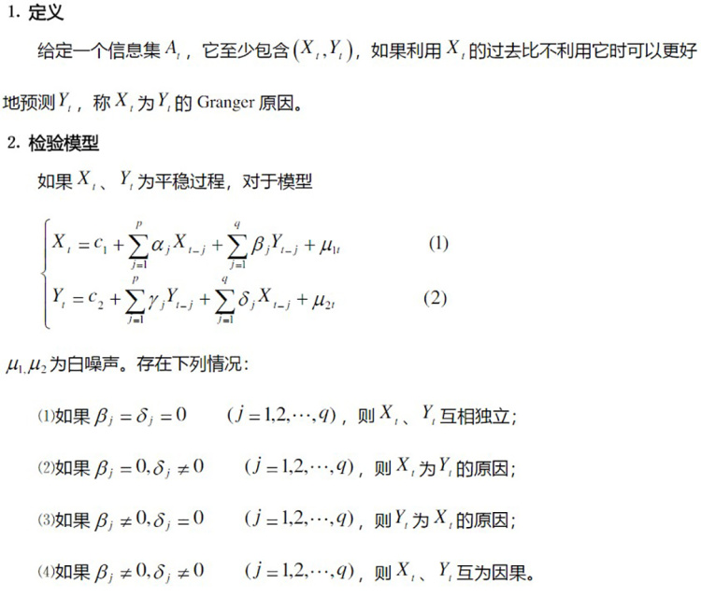格兰杰验证公式

这个数学工具的含义就是：

如果一个变量 X，对预测另一个变量 Y 没有任何影响，那么 X 就不是 Y 的原因。

相反，如果 X 是 Y 的原因，它必须满足另外两个条件。

* 第一， 知道 X 的值，应该有助于预测 Y 的值，X 知道越多，Y 值预测得越准。
* 第二，就是 Y 不应该对预测 X 有任何帮助。原因是，如果 X 有助于预测 Y，同时 Y 也有助于预测 X 的话，那很可能就存在第三个或者更多的其它的变量，这些变量才是既引起 X 变化，也引起 Y 变化的原因。

这些解释，大约就是资料里这数学公式的含义。

所以你大概也能听出来，这种判断 XY 是否存在因果关系的方法，依然不是从根上找到作用原理，而仍然停留在统计数据中。只不过它对统计数据作了进一步的加工，能以更好的准确度猜测 XY 是否有因果关系。

统计数据再多，对扎实地确认因果关系都是无力的。

英国统计学家莫里斯·肯达尔曾经这么说过，说：

一个统计关系式中，不管相关性有多么强，多么有启发性，都永远不能确立因果关系，因果关系的建立，必须来自于统计学之外，来自于其它领域的研究。

那我之所以介绍一下格兰杰验证，是因为现实世界中确实存在太多的东西没法做实验验证因果了。那我们总还是要想办法尽量地让研究更深一步吧，所以这个理论并不是叫因果验证，而是叫做格兰杰氏因果验证。

## **无力的主观判断**

真真正正能把一套研究过程的流程走完整，然后依据最终找到的因果关系下结论，医学是一个很好的领域。

因为美国食品药品管理局，就是 FDA，在2010年之前，就要求所有上市的药物，除了必须要提供足够棒的三期临床实验的疗效之外，还需要药企把药物的起效原理说清楚。

也就是说，不但要求药跟现实中的疗效有高度的统计相关性，还要求提供因果关系的阐述。

不过，后来因为这个门槛实在太高了，还是放宽了标准，就是把提供药物的作用原理这一条列为可选了。

这个转变从侧面上也反映出， 要说清两件事的因果关系是有多么困难，难到了全世界药物审核最严格的这个机构，都放弃追求这个档次的标准了。

因为有的时候，真的是不确定到底作用原理是什么，但是这个药也真是有奇效，那么还是先以患者的生命为先，药物的作用原理方面，这些内容就留在后面慢慢阐述吧。

我们接触到的医学科普基本都是成功的案例，但实际在真正研发行业内部才能体会到，大量的新药跟疗法，最终的结果都是失败的。

而了解这些失败，也许才能让我们更真切地体验到主观的判断是有多么的无力，哪怕这个判断是来自于一个经验丰富，训练有素的医生。因为它是人的认识惯性决定的，这道鸿沟不是凭我们的意志坚定跟高度的警觉能克服掉的。

这种缺陷，只能由主观意识之外的方法论来弥补。

## **随机双盲实验**

在医学上，确定药效，这个方法论就是随机双盲的分组跟设置对照组。

随机双盲分组指的是没有哪个患者知道自己被分到哪个组了，医生也不知道。只有第三方统计者，默默记录着这些。

设置对照组是什么意思呢？

就是至少有一组人，他们是使用安慰剂治疗的，或者使用的是上一个年代的主流治疗方案，他们不采用新研发出来的药物跟疗法。

咱们举一个实例来说说。

在1960年代，美国对肝硬化病人有一种流行的疗法，就是做肝内门体分流术，大致做法就是把肝门静脉跟脖子的静脉建立连接，因为肝硬化的病人肝门静脉的压力总是非常高，这对肝是不好的。

那个时候认为，这个手术是可以治疗肝硬化的，后来越来越多的个案让医生怀疑，这顶多是一种缓解症状的方法，对治疗肝硬化是没有帮助的。

于是，就用科学方法论里的随机双盲组跟对照组这个想法来对以往所有的相关研究作了综述性的统计。

结果一出，真的吓了一跳，才发现原来医生主观意识中的判断跟真实的情况竟然相差这么远。

第一组对比是在既无双盲实验，又不设置对照组的情况下出现的，也就是医生只面对那些求医问药的患者，没有任何其他人作对比。

针对肝硬化病人使用门静脉分流术，有96.9%的患者都有中度以上的疗效。这种疗效简直太显著了，也就是100个病人里，有97个都大幅改善了。

那你敢说这个手术是无效的吗？

那么看第二组对比，第二组的结果你看了之后会稍微犹豫一些，这组对比中多了一个控制组。

也就是采用传统的吃药的疗法，而不用手术的疗法，来对比门静脉分流术。结果这次是有86.7%的患者有中度以上的疗效。那么对比一下，刚才100个病人，有97个都大幅改善了，只因为设置了一个对照组，一下就降到了87个。

但是第三组的对比更让人大跌眼镜，这次是对比了既设置了对照组，而且目标组跟对照组是随机双盲分组的。

这次的结果是中度以上的疗效只占比25%，也就是100个人里只有25个大幅改善。

你可能都不相信，从前只面对病人的时候，有97%那么高的改善率，为什么仅仅多设置了一个对照组，而且稍稍改动了一下分组的方式，分数一下就不及格了呢？而且离及格线差得非常远。

这里的根源，就是我们思维中无法迈过的那个漏洞。

因为研究者总是希望一项新的疗法，一款新的药物有效，上亿的研发经费好几年的时间，真金白银地全撒出去了，难道连个响都听不到吗？

就算是道德标准再高，研究者也很难把控住自己优化结果的冲动。比如专门找那些症状稍微轻一些的，或者恢复能力强的，或者病因清晰的案例来治疗，那效果当然会好一些。

而病人自己呢？

也清楚地知道，自己是被用于一项非常有前途的治疗实验中，所以主动性特别强，心理期待特别高，甚至连病人家属都会把他照顾得更好。

所以，方方面面，从主观到客观都在增强疗效的道路上增砖添瓦。

不管这些疗效是虚假的还是真实的，最后结果一出，除非出现大面积的伤亡，要不它这结果怎么可能是负面的呢？

那就自己打自己脸呀。

而设置了对照组和设置了随机双盲，那就把所有这些因素都消灭了。

虽然每个人都不想打自己的脸，但是现在连脸都不知道在哪，所以根本没法避免自己给自己作优化，甚至可以说， 随机双盲实验能把人性中那种偏袒跟私心全都抹去。

所以2011年，无神论者扛大旗的，也是写《自私的基因》的那个理查德·道金斯，在接受媒体采访的时候，他就认为：

最近百年以来，对增进人们心智最有力的科学思想，就是双盲实验。人们只需要理解双盲实验的原则，领悟到为什么要这么做，就会感受到其中的优美。

对肝硬化这样的疾病来说，判断缓解与否，很多都是生理指标作依据的。

可是转到心理疾病上，很多就只能靠医生的主观判断跟病人的口述了。

在这种情况下，如果还把随机双盲实验的方法丢掉，那么任何一种骗术都可以轻松地成为心理治疗的手段。这种事情确实发生过，而且还正在中国发生着。

比如说针对自闭症患儿的疗法，无计其数。但直到现在，我们都没有确切地找到自闭症的发病原因。我们虽然找到了一些易感基因，也找到了一些家庭环境的相关因素，甚至都找到了一些跟肠道微生物的多样性的高相关因素，但是这些都是相关性，没有找到因果性。

所以长久以来，针对自闭症的各种疗法层出不穷，每隔一段时间，美国自闭症研究中心都要发布公告，否定一批疗法，否定它们的武器就是有对照的随机双盲实验。

## **课程小结**

这节课，我们通过几个实例，把研究者的主观偏见与抹平了偏见之后的效果，它们之间那巨大的差异展现了出来，我们能得到的科学思考习惯是什么呢？

我想就是把自己作判断的信心调低再调低，尤其是面对那些已经引发了你情绪偏见的对象，比如说工作业绩、疗效、民族情感等等内容。

你想，连接受过专业训练的医生面对手术操作都会因主观偏见产生97%跟25%的疗效评价上的差异，我们带着情感冲动作出的判断，又能有多高的准确度呢？

我们在下判断之前，能不能冷静地想一想，我们的控制组在哪儿，我们是不是可以考虑设置一个双盲过程再作评估呢？

## **课后思考题**

你能举出平日里生活因为主观偏见导致的判断失误的例子吗？

如果你想到了，就留在评论中。

# 267｜心理：心理学实验的结论可靠吗？

2018-06-27

## **概念26：心理**

心理学科学化的时间还非常短，从经验到知识，从看上去包罗万象到满足可验证可复现的理论，观察这种转变，不仅能知道科学思维是什么，更能在研究人的情绪、行为、心理状态时，获得更稳固的答案。

这节课，我们讲应该如何对待心理学实验的结论，这些结论真的可靠吗？

其中要讨论到的心理学实验，都是那些正经科学化过的，而不是成功学里头编出来的那些心理学的段子。

如何看待心理学实验的结论？

* 往小了说，有助于你在面对其他心理学结论的时候摆正态度；
* 往大了说，你可以知道一个科学理论是怎么成立的。

## **暴力镜头对儿童影响**

我们用“影视节目中的暴力镜头会不会增加儿童的攻击性行为”这个研究来举例。

先说这个结果，对于这个问题，全世界心理学界已经研究了40多年，达成了共识，就是：

影视节目中的暴力镜头会增加儿童的攻击性行为。而且不只是儿童，成年也会受影响，增加攻击性行为。

那这个结论是怎么形成的呢？

它的实验大致是这样的：

让随机分组的两组儿童，一组观看暴力视频，一组不看，看完之后，分别给两组设置一些任务，比如说填写一些专门为了衡量攻击性高低的量表，最后统计这两组的攻击性的高低。

这样的实验，在细节上的差异也非常多：

* 有的是把暴力视频组的暴力程度给它细分；
* 有的是衡量一天中不同的时间点看暴力视频有没有影响，比如早、中、晚；
* 有的是控制两组人在看视频之前，他们的情绪、出发点是什么样的。比如说是在已经愤怒的情况下看的，还是在平静的时候看的。

那不看暴力视频的那一组，也会有不同的状态，比如说：

* 什么都不看，这是一种；
* 有些可能是看一些风光片，或者看一些音乐剧。

然后对比这两组的差别。

衡量攻击性的方法也有差异，就是我们之前说过的，如果把一个心理学实验中的研究对象做到可测，如何让测量方法做到可操作呢？而且能够做到让业界满意的信度跟效度呢？

那除了填写调查问卷之外，还可以设置一些合作的小任务。在任务中来评估这些孩子的攻击性，甚至是测量他们的心跳跟血压，从一些生理指标上找一些补充的证据。

那所有这类的实验大致就是这样做的。

总之，如果去搜索过往几十年来所有相关的研究，绝大部分的结论都会是，它增加孩子的攻击性行为。

## **可靠性的判断标准**

那之前的课里，我们讲变暖这个问题是不是人类导致的，讲过判断一个研究是否可靠，那它依据什么呢？

就是， 结论的一致性高不高。

因为新的理论最初诞生的时候，总是属于弱小的少数，那你怎么确定一个跟主流理论完全相反的研究，那就不是今后一个前途无量、更先进的理论呢？

如果要把这样的质疑驳倒，需要做的就是一点，评估这两种持相反结论的理论，看看它们结论的一致性哪个高。

如果一种观点，经历过10几年，有上百乃至上万个相关的实验，而且这些实验还是在不同的科研团体中、不同的国家、不同的时间、不同的实验内容、不同的角度去考量的，所有这些都得到了高度一致性的结果，那这个理论，尽管掌握在大多数人的手里，它也暂时是最强有力的理论。

而不是简单一句，真理掌握在少数人手中，就可以认为那些小众理论是对的。

因为，如果真的规整所有出现过的理论，总还是那些少数人持有垃圾理论的概率远高于掌握真理的。

## **心理学主流理论**

现在，针对暴力电影是否导致儿童更高的攻击性行为，已经满足了结论的高度一致性。其实作为一个研究的结论，已经有了荣登主流科学结论的宝座了。

但，还是有人不同意这个说法，都是哪些人呢？

其中最有标签性的，就是电影行业的从业者跟娱乐界的人士。

为什么呢？

这个大家也能想到，这样的研究结论如果被政策制定者认可了，那起码就要加强电影内容的分级措施，在没有分级的地方，甚至可能这类电影就一纸禁令，不让拍，不让播了。

那由于利益驱使着，他们强烈质疑这个结论。

但他们也有一个过硬的理由，那就是他们认为这些实验都不符合自然条件下孩子表现出来的状态。

初看，这个质疑还真的很有道理，一个在日常生活中的孩子，你把他拉去做实验，他的反应就跟平时不一样了。

在非自然状态下找到的规律，不能用来说明孩子的攻击行为会增加，顶多只能说在实验室监控的条件下，攻击性会增加。

那这种质疑怎么办呢？

这就要说到我们对心理学的认识了。

能这样质疑，根源还是因为心理学是一个年轻的学科，年轻到很多非专业人士都多少能从心理学研究的用语上找到一些似是而非的概念，加以理解跟解读。而之前课里我们说过， 非专业人士对专业领域的解读往往是错的，哪怕是对心理学这个年轻的学科也是一样。

此外，能这样解读还根源于这些人对其他成熟的学科的研究完全不了解，甚至都不知道那些成熟的学科里研究的任何事物，也都是属于找的特例，也都不是找那些对象在所谓的自然状态下的样子做的研究。

比如说没有任何例外，任何一款现代医学的药物，都是要做动物实验的，那些老鼠、猴子、兔子、猪，也一样不生活在自然状况下。但我们就是用实验室的动物去做。尤其涉及到毒理，或者伤害性的测试。比如像致癌的强烈程度，我们更是只用动物做实验。

但是娱乐界人士在生病的时候，他们还是放心大胆地吃这些药，而不去用“这些药的毒理实验是用不自然的状态下的动物做的”这样的理由去质疑这些药的药效，然后拒绝吃药。

那你说，真的不存在差异吗？

是的。

因为科学家们对致癌物对动物的伤害作了详细的统计，也对这些致癌物对人的影响做过流行病学的统计，这两者是高度一致的。不会因为动物在实验室就导致癌症的发生率产生变化。

如果对比起来，这些动物自然生活的环境跟实验室的环境之间的差距，远远大于人在生活中和人在实验中的差距。但我们研发的药物依然有效，甚至很多心理学的实验就是拿动物做的。

除了医学跟心理学，就算是物理学、化学，它们现在研究的对象也不是任何自然状态下可以稳定存在的物质。

比如像核聚变装置中，那种超高温下的粒子，还有大型强子对撞机撞出来的新的粒子，它们的寿命甚至只有几微秒。还有那些化学元素，现在一共有119种化学元素，其中可以稳定在地球环境下存在的就几十种。

所以，质疑心理学实验被试者都不是自然条件下的，其实是站不住脚的。

自然生活的状态只不过又在实验条件的基础上增加了很多干扰因素。就像是一杯雪碧被加了好多东西之后，你可能还能尝出它的甜味，但是已经很难分辨出来了。

我们在研究的时候， 变量数量要尽量地控制得少一些，这样才好找高的相关因素，甚至找到因果关系。 在这种实验思路下，就是要尽量地减少干扰因素。

心理学研究的主流结论，是针对人这个属性，这个属性在各个年龄阶段都有体现，在各种生活模式下也都有体现。 用实验测的不是自然生活条件下的表现为理由，是无法驳倒心理学主流理论的。

## **课程小结**

那这节课我们能收获什么科学思维呢？

那就是，对心理学的主流理论的看待方法。

通过前几节课，我们先是知道了什么样的研究才是符合科学标准的。

今天这节课，我们就应该了解这样的结论是在精心设计的实验过程中得到的，它跟现实生活当然不是严丝合缝地吻合，它必须得把干扰因素排除在外，才能找到几个重要的影响因素。

这是任何学科作研究的时候，都要搞定的规范化的过程。

## **课后思考题**

如果是从未经加工整理的自然条件下得到的结论，那得到的会是一种什么水平的理论呢？

如果你想到了，就把思考留在评论中。

# 268｜心理：科学结论成为学界共识有多难？

2018-06-28

## **概念26：心理**

心理学科学化的时间还非常短，从经验到知识，从看上去包罗万象到满足可验证可复现的理论，观察这种转变，不仅能知道科学思维是什么，更能在研究人的情绪、行为、心理状态时，获得更稳固的答案。

这节课，我给你讲一个科学结论是怎么成为学界共识、成为主流认同的。

知道了这些，你就能理解，为什么今天的现代科学看上去好像发展得举步维艰，很久都没有出现过跨时代的重大理论了。

## **科学成果总被夸大**

我们在一些新闻媒体上如果看到了跟科学有关的标题，虽说它们不是每条都跟下面这样，但大概率说，看到类似下面风格的标题你是不会意外的。

比如说：

* 科幻成真，章鱼有可能起源于其他星球；
* 可以对抗超级细菌，科学家发现了全新的抗体；
* 可以永生，癌症免疫疗法治愈率超过99%；
* 50倍电量，3分钟充满，新式锂电池诞生。

这里每一个听上去都像是一个历史性的突破。这是因为媒体总是或多或少地追求销量或者流量，大媒体在这方面可能收敛一些，小媒体就放肆多了。

总之，这是媒体报道科学新闻的一种风格。

这种风格流行久了，就会让读者产生错觉。

什么错觉呢？

就是对一个科学结论，一个科学成果，是以怎样的方式出现的产生了错觉。

夸张地形容，就好像它们都是从石头缝里蹦出来的，如果不夸张地说，就是这些结论好像情节性都特别强。

一个科学成果，媒体传递给大众，都是这个研究一定要有一个界限分明的开头跟圆满的大结局，实验成功了，新技术诞生了。从前那些模糊不清的理论，一下被解释透彻了，等等等等，大概都是这样的感觉。

但其实所有这些思路，所有这些感觉，都是对科学研究过程的歪曲。

很多记者之所以在组织报道素材的时候，脑子里有这样戏剧化的逻辑，可能就是受爱因斯坦相对论的影响。

到现在为止，科学史上确实真的有过一次凭一己之力，大幅更新了旧有理论，新理论迥异的程度令人发指，他甚至重新定义了时间、空间、物质、能量等等这些最最基础的概念。可又极其幸运的是，那位科学家有生之年，新的理论被验证了，之后还受到了广泛的认同，成为了主流科学理论。

这种英雄模式的情结，对爱因斯坦来说就是从1905年到1945年，在这40年间逐渐确立的。

40年，对个人的一生当然算漫长，但对一个惊世骇俗的科学理论从无到有，再从有到成为主流的共识，那简直是一瞬间。

于是，传记作者、新闻媒体，都对这个转变的过程作了详细传奇的描述，于是相对论的建立就成了现代人提起科学之后，自然而然的印象，认为科学理论就是应该这么诞生的。它就好像好莱坞大片的脚本一样。

## **科学发展的真实模样**

而真实情况呢？

真的是只有爱因斯坦这一次，历史上除此之外再没有任何一次突破如此的坚实，如此的惊世骇俗，而且快速地被接纳。

当然，这也从侧面反映了爱因斯坦的伟大是无人能及的。

那么除了这个以外，其他大多数理论都是怎么进展的呢？

它大概是这样的，就是：

* 先从个案找到灵感，提出一个假设；
* 然后做实验试一试，这种实验当然可以是真实的实验，也可以是思维实验；
* 如果实验结果初步满足了假设，那就要面对一个更大的挑战了。这一步的挑战，会把绝大部分的理论候选者掐死在摇篮里。那就是要看这个新的假设可以解释的范围，能不能覆盖它上一代的理论已经可以完美解释的领域。而且，还能在原有的范围之外多解释一点什么。

我们把一个理论形容成一个圆圈，凡是能画成圆圈的都是确定可靠的理论。

如果这个圈是第一次画，那最初，在这个圆圈里只有事实跟测量。

但随着素材的积累，这个圆圈里就不全是零零碎碎的事实跟测量了，有很多事实跟测量是可以整合在一起，抽象在一起的，只由一个理论就能把所有的事实跟测量描述起来了。于是越往后，这个圆圈里的理论就越多。

每一次有新的理论挤进来的时候，新的理论一定不能跟圆圈里已经存在的任何理论发生不能调和的逻辑矛盾。这种矛盾，大都指的是数学表达上跟与之对应的物理含义上。

就这样，不断地重复操作，圆圈里会出现一种什么情况呢？

就是任何一个理论都跟圈里的好几个理论紧密地勾连在一起，每一个新的理论加入，需要跟若干个已有的理论建立合乎逻辑的勾连，而且可以拓展它解释的范围。并且也因为它的出现，拓展了相关现象的解释范围。

如果我们把爱因斯坦这个英雄式人物的特例抛开，我们说说量子物理上的发展，就能看到这个规律。

比如最开始，量子物理的圈里只有零散的实验跟测量，它们都是什么呢？

比如对物体热辐射的测量数据，对氢原子巴尔默光谱线的测定。

之后第一拨把这些零散的数据综合在一起的理论出现了，就是维恩位移公式，把热辐射中辐射出来的那些短波跟温度的数据，把它们综合得很好，而另外一个瑞利金斯公式把辐射出来的长波跟温度对应的关系综合得很好。

而巴尔默光谱线被里德伯光谱公式给取代了，因为使用里德伯光谱公式不但可以预测巴尔默理论中的线，还能预测在现实中会出现的，但是只使用巴尔默的理论，却没法预测那些谱线的位置。

于是，一大堆原始测量素材跟一些初级理论变成了一些理论跟一些进阶理论，那走到这一步的时候是1899年。

在1900年的时候，普朗克公式出现了，它又是整合了旧有的理论，它把维恩位移公式跟瑞利金斯公式用一个公式给体现出来了，那就是全波段的辐射和温度的对应关系都能计算得很准，现在叫普朗克公式。

你看， 新理论不但能做到比旧有的理论预言更多的内容，它还能做到，旧有理论已经可以解释得很好的那部分，换用新理论去解释，一样也能解释得很好。

而普朗克的理论更多是提出了一个新的想法，就是能量的不连续。

* 5年之后，爱因斯坦在自己的研究中提出了光量子的假说，本质上也是在说光存在最小的份数，它是不连续的。
* 又过了9年，1914年，玻尔的原子模型提出来了，这个理论可以解释能量跟光子的不连续，这个理论又综合了之前的理论，又是一次提升。
* 之后又出现了德布罗意的物质波，康普顿散射的测定，泡利不相容的原理，跟电子自旋的发现。

这些理论都是很重要的，但是它们互相解释的范围基本不重叠。

* 在1926年的时候，薛定谔又列出了薛定谔方程，他用几率波描述了粒子的运动，这下就可以解释之前很多的现象跟理论了。
* 那与此同时，海森堡也列出了一个公式，它是矩阵的样子，而不是方程的样子。数学表达形式跟薛定谔方程完全不一样，但是也能解释粒子的运动。

这两个理论一个后来被称为波动力学，一个被称为矩阵力学。当时它们能够描述的范围，也就是那个圈圈几乎是一样大的，几乎是重叠的。

那到底哪个算得上是新的理论，哪个是正确的呢？

开始的时候，物理学家之间的分歧也很严重，结果就在那一年，提出泡利不相容原理的那个泡利，还有薛定谔方程的那个薛定谔，还有另外一个人叫帕斯库尔·约当，他们三个人都独立地证明了波动力学跟矩阵力学在数学上是完全等价的。

于是，那两个几乎描述范围一致的新理论，就可以当作是一个理论了。它们分别都相比于过去，包含了更多可以解释的范围，而且又相互等价。

大约到了这个时候，量子力学的地基也刚刚打完，一共用了30年的时间。

刚刚我们只是用了几百字，就把量子物理最重要的30年的起步期说完了。

你可以感觉到，好像并没有哪个横空出世的英雄人物，独自在某个阁楼里勾勒整个世界的规律。

量子物理的发展就是一步一个坎儿迈过来的，一点一点地修修补补推进着，让已知圈逐渐地往外拱，拱的同时，未知并没有减少。

有些科学家可以完成两拨的冲锋，有些只能完成一次的冲锋，有些甚至在第一次冲锋之后还叛变了，甚至有些科学家从一开始就是量子物理的敌人。直到去世，一直在反对。而这个才是除了相对论之外，其他学科推进的典型过程。

量子物理解释世界的框架其实已经足够壮阔伟大，但它的发展都尚且如此不顺利，更何况心理学这种年轻的学科，直到现在仍然停留在零零碎碎地收集测量数据的阶段。

我们想， 当圈内有2个旧理论的时候，第3个新理论要跟它们都不矛盾，这当然是有一定的难度。但是，我们想当圈内已经有500个旧理论，那第501个理论要加入的时候，那会儿对它的要求可是要它跟另外500个理论都不矛盾才可以，所以这个难度就大多了。

这个还只是小的理论突破，还不是那种一提出就能描述整个学科规律的大理论。

放在物理学界，这样的理论就相当于要统一所有物理规律一样的统一场论。这种东西到现在都没出现。

而到了今天， 每个成熟学科的体系里，已经成立的理论都已经不计其数了。这就是为什么科学的发展好像停滞了。因为越往后提出的假说，越有可能和更多的旧理论发生冲突，那么它之后就很难立住了。

## **课程小结**

那么这节课，我们能得到什么科学上的认识呢？

就是， 一个科学理论是怎么成为科学共识的，这是一个推进起来越来越吃力的过程。

到了今天，很多人感觉好多年都没有出现跨时代的新理论了，其中有两个原因：

* 第一，就是人们误以为科学突破都像是爱因斯坦做相对论那样那么戏剧化，而忽略了除此之外的科研的普遍模式；
* 第二，就是拓展边界，一个理论出现得越晚，越难成为共识。每一个新的理论出现，它更有可能是渐渐出现的科学共识，而不是横空出世的重大突破。

## **课后思考题**

你觉得民间科学家提出伪科学的理论，难度高不高呢？如果不高，为什么呢？

你有什么想说的就留在评论中。

# 269｜问答：病毒引发阿尔茨海默症？全球变暖停止？

2018-06-29

这次答疑回答两个问题：

* 第一个是，阿尔茨海默症是不是由病毒引起的？
* 第二个是，气候变暖是不是停滞了？

## **阿尔茨海默症**

第一个问题，是最近科学圈里刷屏比较多的，就是阿尔茨海默症被发现是由病毒引起的，很多人问，这是不是谣言？

简单地回答：

这不是谣言，这是发表在《神经元》这个顶级期刊上的一篇论文。但大多数新闻类的文章的题目都把论文的意义夸大了。

这篇论文，只是为阿尔茨海默症微生物感染说这个假说，增加了一个比较可靠的证据。

阿尔茨海默症的发病原因到底是什么，到现在仍然没有定论。

这项研究分析了944个已经去世的人，他们大脑神经元中的 DNA 和 RNA，目的是为了检测大脑在生前被病毒感染的情况。其中622个人是阿尔茨海默症患者，322个是没有患病的人。

结果是在阿尔茨海默症患者的大脑里，尤其是在 β 淀粉样蛋白沉积比较严重的区域，存在高水平的疱疹病毒。

那你说这些科学家为什么要测大脑病毒的感染情况呢？那是因为“阿尔茨海默症的微生物说”其实早就有了。

我们曾经就在这个专栏的第124节课介绍过，对这个病的发病原因，在历史上有一个比较曲折的认识过程：

* 最早认为是 τ 蛋白的过度磷酸化导致发病；
* 后来又认为是 β 淀粉样蛋白的沉积才导致发病；
* 之后出现的学说就是一派新的说法了，这些蛋白质只不过是结果，原因是大脑被感染了，这些 τ 蛋白、β 蛋白其实并不是导致病症的原因，它们反而起到了保护作用，只不过到了最后感染情况越来越严重了，这些保护都不起作用了，阿尔茨海默症神经退行就开始了。

这就是微生物导致阿尔茨海默症假说的道理，而且现在也找到了一些 β 蛋白具有显著抗菌作用的证据。

理论上说，大脑本不该被微生物感染的，因为存在着这么一个叫血脑屏障的东西，这个东西把所有的大分子都挡在外面，连很多药物分子都很难通过。

不过这只是理论上的，百密一疏，积年累月，人到老年，这个血脑屏障就不一定这么坚固了，这些感染就成了问题。所以阿尔茨海默症是微生物导致的，这个提法几十年前就有了，并不是什么出奇的结论。

之所以这次在著名期刊上刊登，有几个因素：

* 第一个是，找到的证据比较直接，参考价值比较高；
* 另一个是，阿尔茨海默症的药物研发现状太惨了。

从1998年到现在，一共有120多款药物申请上市，但最终获批的也只有3个，就算这3个上市了，看它们的效果，也是特别差的，它们的药效只是降低病人狂躁的状态，根本就没法减缓病情发展。

所以假如真的发现，真的确认了是微生物感染造成的，那么研制阿尔茨海默症的药物就有希望了，因为人类医学对付微生物经验是相当丰富的，说不定今后这就是一个药物研发方向。

具体来说，这次发现感染大脑的病毒是疱疹病毒，这种病毒有很多类型，比如之前我们说过，成人疲劳的时候，容易起带状疱疹，那这个疱疹就是 HHV-3 引起的。

这次分析大脑组织中的病毒主要是 HHV-1 和 HHV-6，还有 EB 病毒、巨细胞病毒等等。

疱疹病毒感染人的情况是相当普遍。

比如说 HHV-1 全世界有37亿人感染，EB 病毒和 HHV-7 全世界成人感染率都超过95%，也就是，差不多是个人就会感染。这些病毒甚至连新生儿都躲不过，1岁的婴儿感染 HHV-6 的比例大概是80%。

所以：

* 从一方面说，既然人的年龄超过85岁以后，患阿尔茨海默症那么普遍，如果微生物说真的成立，那就很说得通，就是因为老了，血脑屏障挡不住了，结果大家本来身体里都带着这种病毒，现在终于在脑中繁殖起来了，引起了疾病。
* 但同时，另一方面，因为感染是如此普遍，说不定这种病毒从来就是在人体各处生存的，和任何细胞都相安无事。不能说在事故现场看到了谁，谁就是凶手啊。

所以，我们别看到这个新闻，就开始琢磨，是不是要开始长期服用抗病毒药物来预防几十年后自己患阿尔茨海默症呢？

其实，毕竟我们都还年轻，离患这个病总还有个30年、40年、50年的时间，相信到了那个时候，问题早已经解决了。

## **全球变暖**

第二个问题，是有同学听过之前的课里关于二氧化碳排放过多导致海水变酸、珊瑚死亡的内容，而且后来又听了一节分析全球变暖为什么是人类造成的，他也在网上查了相关的内容，看到了一些反对的声音：

* 一个是说全球变暖从1998年以后就暂停了；
* 还有一种说法是说地球的气候史上，当前这种幅度的变暖根本算不上什么，所以现在宣传的全球变暖是站不住脚的，夸大了它的危害。

其中第一点，全球变暖暂停了，这个有一点点道理，但是第二条说这种幅度根本不算什么，这就完全错了。

具体来说是这样：

北半球的平均气温从1850年之后是开始快速增加的，这个趋势在1998年达到了顶峰，然后确实从1998年到现在，增速放缓了，从前每10年增加0.11摄氏度，现在每10年增加0.04摄氏度。

比喻起来，这有点像加速的汽车，不再是地板油一直踩着了，油门稍微半开着，松了松。

所以， 总的效果依然是每一个最近的10年，都是人类有温度记录以来最热的10年。

这个过程，有时候被反对全球变暖的人称之为变暖暂停了或者变暖停止了，其实根本就没停止。

从细节上看，是全球海洋温度下降了，而陆地温度继续上升，这两个一平均，升温幅度就没有之前那么大了。

那海洋温度为什么会下降呢？

主要是从前不属于海洋那部分，飘在海面上的冰层大面积融化，降低了海水温度，另外就是海水的循环，一部分表面被加热的海水被循环到海底，海底水温在增加。

对这些说法只要记住结论， 全球变暖只是增速弱了，变暖的趋势从没有调头下降。

这个理由也可以从能量角度理解。

因为太阳活动在最近10几亿年都是很平稳的，给地球带来的光和热不会突然在最近20年就大幅度变化，所以输入到地球的能量是稳定的。

这些能量一部分用来给地球加热，一部分又反射回宇宙空间， 变暖的原因，就是因为反射回宇宙空间的部分在逐渐变少。

为什么变少呢？

因为二氧化碳阻拦了这部分电磁波外逃。

如果变暖停止了，就说明大气层中二氧化碳是在最近20年突然减少了，但是，是这样的吗？

肯定不是。

大气中的二氧化碳的增量主要是人类燃烧化石能源造成的，人类消耗化石能源从来都是逐年增加的，现在比20年前还要多好多好多。

所以，只有可能是射向地球的那些阳光有更多的没有逃出去，那么它们总要有地方去才能达到能量守恒，其实去处就是深海和冰层。

全球变暖造成的危害，这个预测是一个很复杂的事情，现在科学家们使用的是一套全球温度模型，这个模型有很多参数可以调整，计算量也非常大。

但大家基本已经达成了一些共识：

如果比进入工业革命前的全球温度高2摄氏度，气温可能会出现陡峭的变化，之后出现灾变。

这个2摄氏度，最初只是经济学家的估值。

不过从上世纪90年代起，研究地球气候史的科学家从冰芯项目中大致确定了最近20万年地球的平均温度变化范围，把最冷的冰期和最热的间冰期的年平均气温找出来了，比这个范围再向左向右各扩大0.5摄氏度，这个范围里作为一个安全区间，超过这个范围就是非常危险的。

因为在这20万年中，就因为温度的高低变化出现过生态危机。

在这次全球变暖增速放缓之前，预测地球大约在2036年碰触这个2摄氏度的值，但是如果把最近20年升温减缓的趋势重新考虑进来，大约人类会在2046年碰触这个2摄氏度的值。到时候会是什么样不得而知。

我有时候看房地产广告宣传，说打造一个海边城市，心里都替他们捏一把汗，几百万买一栋别墅，30年后就会被海水淹没了，这可怎么办？

这时候往往也有人说这不是问题，因为生命史上平均气温比现在高的情况都有，生命不也旺盛地延续下来了吗？

这话虽然也是真的，比如说白垩纪就有过很久一段时间，平均温度比现在高7摄氏度，远远超过2摄氏度的警戒线，侏罗纪大部分时间温度都比现在温度要高。

但那个温度是在几百万年或者是上千万年的时间中逐渐形成的，是一个缓慢的变化，这样就留出足够长的时间给生物适应。

现在地球面临的是升温过快，有多快呢？

大约比自然历史上平均变化的速度快了好几万倍，这样的速度生物适应不过来的，所以就会出现灾难。

好了，关于阿尔茨海默症是不是由病毒引起的，关于全球变暖是不是停止了，答疑就是这样。

# 270｜问答：安慰剂效应有生理基础吗？

2018-06-30

在之前心理学科学化的课程里，我专门讲到了安慰剂效应是种只是心理感受好，但疾病并没有器质性好转的情况，这个其实是一种对安慰剂的传统理解。

也有同学提到，像缓解疼痛这种治疗中的安慰剂效应，其实背后也有生理学机制的，比如脑部会分泌一些内啡肽来降低痛觉。

这种说法也有一定道理，我后来又查了查，其实安慰剂效应背后的生理机制还远不止内啡肽，甚至都有免疫系统跟基因参与其中。

这方面的研究，已经逐渐形成了一门独立的学科分支，叫做心理神经免疫学 。

## **快乐疗法**

最早出现的著名案例，是1964年的“快乐疗法”。

当时有一名杂志编辑叫诺曼·卡辛斯，患了强直性脊柱炎，这是一种免疫类疾病，免疫系统会攻击身体关节部位和椎间盘的纤维环，就造成这些关节部位的纤维化和骨化，最后的结果，就是没法正常弯曲了，是非常痛苦的一种病。而且还不知道它的发病原因，所以非常难解决。

这个编辑确诊之后，完全就没参考医生对他病情的预判，他就坚信，快乐的生活会让他康复起来，所以之后定期去看喜剧演出，后来竟然奇迹般恢复了。

好了以后整个人的职业生涯就变了，他把让病人快乐当做后半生的事业，成立了卡辛斯中心。

## **压力与疾病**

在上世纪60年代的时候，医学界是完全不认为心理状态会影响身体的，负面和正面的影响都没有。

但是到了80年代，开始观察到一些个案，就是大脑和免疫系统有直接联系，因为神经系统的某些部分跟胸腺跟骨髓都有联系，这个关联就体现在，胸腺跟骨髓有神经递质的受体。

那么， 大脑在承受压力，或者享受快乐的时候，分泌出的神经递质就有可能影响到胸腺跟骨髓，而这两处是免疫系统非常重要的部分。

从这一点出发，科学家们首次测量到，医学院的学生在考试前夕，他们血液中抗击病毒的免疫细胞活性降低了，而且潜伏在人体内大部分时不时会发作的第四型疱疹病毒的抗体也增多了，这些迹象都表明，考试前夕巨大的压力，让学生们更容易患疱疹。

之后的流行病学统计中，也找到了长期压力和患病几率的正相关。

比如有一个对3000名英国公务员长达20多年的跟踪调查，结果就是， 长期工作压力会增加冠心病、二型糖尿病的患病风险。压力大的时候，HIV 病毒的潜伏期甚至都会更短，艾滋病的发病进程都会更快。

当 DNA 测序设备变得很高效的时候，测序成本降到很低的时候，2007年加州大学洛杉矶分校的心理神经免疫学教授科尔，对长期独居且感受到强烈孤独感的人，对他们白细胞里的 DNA 作了全面的测序，对比了这里2.2万个基因，这些基因甚至都占到了人体基因总数的70%以上。

跟正常人对比，这些孤独的人有209个基因有显著的不同，这些基因要不就是蛋白质表达量很低，或者是很高。再仔细看表达量特别高的那些蛋白质，大都是参与炎症反应的，那些表达量非常低的蛋白质，大都是具有抗病毒功能的。

也就是说， 那些不快乐的孤独者更容易患病，身体更容易出现各种红肿、疼痛、过敏。

如果要问为什么，其实也可以从演化的角度理解：

因为， 从人类祖先算起，如果一个个体经常有强烈的意愿参与各种社交活动，那他被感染的风险也就很高，如果社交过程中的一些生理信号可以传达给免疫系统，多生产一些抗病毒、消炎的蛋白质，那这个个体就能抵御感染，所以长年累月下来，拥有这样基因的个体就被筛选出来了。

这些基因表达的强弱，信号就来自于社交活动给人脑带来的变化，这些变化也许从主观上理解，就是类似于孤独感或者热闹感之类的感受。

这些是负面情绪上的研究。

## **幸福感与身体健康**

那么，是不是快乐的情绪，也能产生对身体有利的基因表达或者有利于免疫系统工作呢？

也确实有。

快乐对免疫系统跟基因的影响，这个实验和负面压力那个实验有点类似，它是通过负面压力减少的效果来衡量的。

因为最初，如何衡量快乐感这一步很难。

那么就从一些可控、可测量的角度入手，找那些从事高度类似的工作，而且工作极为繁重的医务工作人员，相信在长期工作压力下，他们在快乐不快乐这个指标上，大致还是类似的。

然后让他们统一地参加一个冥想课程，一个阶段的课程结束之后，对比他们没上课和上过课之后血液中炎症因子和抗病毒基因的表达强弱，确实就发现，上过课后，炎症因子少了，抗病毒基因表达更强了。

还有的实验是找处于同一发病阶段的乳腺癌患者，给她们提供压力管理课程，来调整患者的心态，然后比较上课前后肿瘤转移相关的基因表达水平，发现也降低了。

在进一步的测量中，他们还发现，幸福感对身体健康的影响是可以分类的：

* 幸福感，有一种是纯享乐主义的，比如说吃了美食，或者获得了美女帅哥的青睐，或者是挣了一大笔钱。总之是层次比较基础的快乐感。
* 还有一种，是因为从事了具有伟大意义的活动才获得的幸福感，比如说从事艺术创作，或者呼吁社会公平，这些是一种高阶的幸福感。

真正可以明显降低炎症因子，增加抗病毒基因表达的，这个幸福感是第二种。

那种基础物质需求得到满足的幸福感，很可能因为持续时间不长，比如像吃饱了，或者约会结束，这种感觉就消散了，甚至当这些物质条件不再能维持的时候，人还会马上陷入痛苦中，所以长期下来，第一种幸福感，总的效果并不明显。

那么，通过这些研究我们也可以猜测，安慰剂效应，让患者以为吃了有效的药，或者让患者认为医生技艺高超，自己的病马上就会好，虽然不一定能产生什么幸福感，但起码疾病带来的心理压力更有可能减轻或者减少。

这对免疫系统是好事，也就一定程度上改善了病情。

所以， 安慰剂效应随着研究深入，背后的那些微弱的生理机制会被越来越多地挖掘出来。

但是，它即便对器质性的疾病有一定的效果，也是非常微弱的，全然比不上那些已经通过 FDA 认证有效的药物，所以不能因为安慰剂效应有生理基础，而拒绝吃药。

对于幸福感的分类，我也要补充两句：

享受生活并不是什么罪恶，只要我们同时关注一些除了个人福祉以外的事情，就会减少对现实生活中压力的关注，这样高阶的幸福感才会更加持久。

好了，关于安慰剂效应的补充答疑就是这样。

# 复习+预告｜衰老和死亡

2018-07-01

## **下周课程预告**

## 关键词：衰老和死亡

我是谁？我从哪儿来？我要到哪儿去？

第三个问题，其实可以理解成“衰老和死亡”。

科学进展，让人类的平均寿命得到大幅提高，主要贡献来自于新生儿死亡率下降和解决了微生物感染的问题，但实际上，人类寿命的上限，始终没有变化。

过了70岁之后，每个人都会明显地表现出衰老、皮肤的褶皱、肌肉的无力，甚至器官的衰竭，都是衰老的表现。而衰老并不是存在于每种生物中，有些鱼类和鸟类在一生中始终看不出衰老的迹象。

下周的课，我们先来说说衰老后是什么感觉，再领大家回顾细胞的生命史。

这些预备知识学会了，再下周我们就要介绍一个关于衰老非常有启发的观点：线粒体质量下降导致衰老。

271｜心理：什么样的心理学值得参考？

272｜衰老：老了以后会怎样？

273｜衰老：关于衰老的两个冷门研究

274｜衰老：细菌和真核细胞谁有简洁美？

## **本周课程复习**

## 关键词：心理

心理学科学化的时间还非常短，从经验到知识，从看上去包罗万象到满足可验证可复现的理论，观察这种转变，不仅能知道科学思维是什么，更能在研究人的情绪、行为、心理状态时，获得更稳固的答案。

265｜心理：再高的相关性也不是因果性

1.只要如实地收集数据，并对数据作初步的整理，就一定会找出几对高相关的事件，但是，再高的相关性，也不能确立因果关系。  
2.在日常生活中，人们非常容易对高相关性的事件产生共鸣，草率地把“不确定”当作“事实”去对待，强加因果关系，这不仅不利于了解真相，很多时候还会造成恶劣后果。

266｜心理：最有力思维武器-双盲实验

1.任何现象，即便统计数据再多，对扎实地确认因果关系也都是无力的。  
2.人的思考存在认识惯性，即便是训练有素的专业人员，也无法避免凭借经验进行主观判断，目前来说，只有随机双盲实验和对照组，才能把人性中那种偏袒和私心全都抹去，获得可靠的结论。

267｜心理：心理学实验的结论可靠吗？

1.持相反结论的两个理论，哪个结论的一致性更高，就越可靠。  
2.任何学科研究规范化的过程，都是尽可能在精心设计的实验下排除掉干扰因素，只有变量的数量尽量地控制得少一些，才能更好地找到高的相关因素，甚至找到因果关系。  
3.用实验测得的心理学主流理论，是不会被“不是在自然生活条件下的表现”驳倒的。

268｜心理：科学结论成为学界共识有多难？

1.人们普遍误以为科学进展都是“历史性突破”的样子，而现实情况是新理论的建立举步维艰，根源在于，很多人把物理学曾经辉煌的过往套用在其他学科上。  
2.科学研究的模式，是新理论建立在已有的理论之上，它不仅要能解释旧理论解释的内容，还要能比旧理论解释或者预测更多。  
3.任何成熟学科的体系里，成立的理论不计其数，一个新的理论想要在体系内成为共识，只会越来越难。

## 答疑时间

269｜问答：病毒引发阿尔茨海默症？全球变暖停止？

1.阿尔茨海默症的发病原理依然没有定论，在患者脑中发现疱疹病毒只是增加了“阿尔茨海默症微生物感染”这个假说的一个比较可靠的证据。  
2.全球变暖没有停止，只是减速，温度还在持续升高，原因是人类排放的二氧化碳阻拦了太阳电磁波反射回宇宙的总量，这部分能量被融化的冰层和深海吸收。  
3.全球变暖的真正危害，在于升温速度太快，是地球历史上温度平均变化速度的数万倍，没有给生物足够的适应时间。

270｜问答：安慰剂效应有生理基础吗？

1.安慰剂效应背后有生理学基础，不快乐的孤独者更容易患病，更容易出现各种红肿、疼痛、过敏。  
2.幸福感能降低炎症因子，增加抗病毒基因的表达。  
3.对身体的有益影响，通过参与具有伟大意义活动带来的幸福感，强于物质满足带来的幸福感。  
4.安慰剂效应，对器质性的疾病有一定的效果，但非常微弱，远达不到通过 FDA 认证的有效药物的水平，不能因为安慰剂效应有生理基础而拒绝吃药。

卓克

我是卓克，下一讲我们开始进入第四十五周的课程。

# 271｜心理：什么样的心理学书值得参考？

2018-07-02

## **关键词：心理**

心理学科学化的时间还非常短，从经验到知识，从看上去包罗万象到满足可验证可复现的理论，观察这种转变，不仅能知道科学思维是什么，更能在研究人的情绪、行为、心理状态时，获得更稳固的答案。

这节课，我给你讲普通人看到的心理学书籍都是什么样的。

如果你去书店，或者电商网站，有心理学这个分支的话，你大概能看到三类内容。前两类是完全不值得读的，最后一类中有一些是有参考价值的。

## **过时的-心理学**

我们先说前两类完全不值得看的。

第一类，是100年前心理学还处于萌芽阶段的那些内容，那会儿科学方法还没有应用在心理学中，这些书就以弗洛伊德的精神分析为主。还有一些是斯金纳的新行为主义。

新行为主义这个理论，就是用来解释一个行为是怎么被强化，或怎么被禁止的，或者是如何主动地习得的。

这些内容，已经不能代表最近几十年心理学的研究了。

但是，它们因为作者知名度高，而大卖特卖。反而是那些可以反映最近心理学研究成果的书，经常被放在科学类或科普类的书目中。

比如说关于神经学发展的科普书，或者像史蒂夫·平克研究语言的科普书。

放在这里，反而是让一些对科学有畏难情绪的人敬而远之了。

## **伪科学的-心理学**

心理学书架上，另一类完全不值得看的书占比也是非常大的，就是宣扬伪科学的。

比如说心灵感应，或者与万世万物通灵、转世、超能力训练，等等等等。

可能负责给书分类的人就觉得，这些都是属于对内心的修炼，对心灵的感悟，所以干脆就放在心理学标签下吧。

虽然很多读者并不会买，但这样的分类方式，时时刻刻在给公众传达一个含义，就是：

心理学家就是整天研究这些内容的人。

其实所有这些，都是心理学不认可的。

那理由是什么呢？

就是我们在之前课里提到的，心理学科学化的第一步，就是测量研究对象。

那这些神乎其神的内容领域里，最核心的内容就是没法测。很多支持人体超能力的人都会抓住这个理由，说没法测是因为你们的技术不够好，理论还没有达到高度，才没法测。没法测不代表不存在，所以你要允许其他人研究，要保持敬畏心。

那这个解释站得住脚吗？

当然是站不住。

反驳的理由就是， 凡是目前还不可以测的东西，我们都不能“把它当作是真的存在”一样去进一步研究。

当然，每一个科学家的研究领域不一样，即便有人要对转世，对魂做研究的话，那也应该先把魂跟转世测量出来，把如何测量这个操作步骤写成论文，发表在国际公认的心理学期刊上，接受所有主流心理学家的质疑。

那再下一步，才谈得上怎么用魂、鬼给人治病，怎么为其他人提供转世的体验，等等等等。

如果不是这个顺序， 直接跳过测量的操作，那世界上任何人都可以声称他知道一种别人都无法见到的神奇物质，这个物质有什么神奇的功能，只有他自己可见，这就是典型的伪科学了。

如果这样的理论，还以这个理由收费的话，那就是典型的以盈利为目的的骗子。

如果你长期接触科学内容，对科学思考方式很认同，你会发现，自己已经自然而然地生出了一种能力，就是远离那些没有测量到的东西。

主要原因，就是人们获取信息的欲望总是得不到满足，科学范畴内的知识只要是顺着时间发展，你总是能找到新的实质性的进展。

比如像癌症，10几年前，你找到的都是那些放疗、化疗，它们是常规做法，靶向药物效果更好。但是最近几年，你发现，靶向药物已经是常规疗法了，放化疗甚至都变少了。而新出现的方法是免疫疗法，甚至有一些什么方法都使用过，还是反复发作，几乎就在等待死神判决了，结果使用免疫疗法，在临床实验中竟然治愈了。

这种层层递进，总是有新的扎实的进展出现，在每个学科都有。

这些进展总是在满足你的好奇心，那么对癌症的原理跟治疗方案的逻辑链条，也总会把所有相关的知识串联在一起，不断地拓展新的边界，满足你求知的好奇心。

但是，伪科学的内容就缺少这种吸引力，因为直到现在，我们听说过的人体特异功能，跟30年前听说过的内容基本没有变化，它们也许就是主人公的名字换了换。

所以，伪科学第一次出现的时候，大多数人都会感兴趣，因为它们太富戏剧性了。但这种程度的戏剧性，当我们看到第三遍的时候，已经提不起兴趣了。尤其是当有人发现，在科学领域中有更好的内容，那他们就会被优质的信息吸引过去。

所以这第二类书，就是伪科学类的。这些书对于一个接受正常教育的人来说，在他青少年阶段之前就应该已经抛弃掉了。

## **参差不齐的-心理学**

心理学书架上的第三类，就是成功励志类的书籍，这些书籍的水平参差不齐。

一部分是有参考价值的，比如像丹尼尔·卡纳曼那样，获得了诺贝尔经济学奖的人写的《思考快与慢》，或者像斯坦福大学的心理学家凯利·麦格尼格尔的《自控力》，这些书会有针对性地，把一个问题的每一个环节跟影响因素，在心理学界普遍认同的结论中帮你梳理出来，然后告诉你怎么做。

这类励志的书籍更像是操作手册，就好像要制造一把椅子的话，生产线总要有流程吧。

那对人也是如此，我们该怎么做才能减少孩子的学习障碍发生率呢？

它会告诉你，有四个最重要的因素：

* 第一个，是脑外伤跟病变，那么对应措施是，家长要注意在孩子做剧烈运动的时候给他们戴头盔保护头部，脑膜炎不要耽误治疗；
* 第二个，就是遗传因素，所以结婚前要了解一下对方的家族和病史；
* 第三个，孩子在早期教育中缺少成年人的指导，所以在孩子8岁之前要尽量多花时间陪伴他们，多参与孩子的活动；
* 第四个，贫困的家庭环境，所以对于父母来说，要尽量地让自己收入丰厚，并且稳定。

这些结论都是扎实的，不过，因为一本书里头可能有太多的人生问题上的操作流程，不可能给你列出这些结论是通过什么实验导出来的，那么完全按照书里的方法做，确实是可以少走一些弯路。

但任何收获都不轻松，因为看一遍操作手册跟看一遍完整推理的过程，阅读体验是有区别的。操作手册看懂不难，但看完之后容易忘。而完整推理看懂可能稍微费事点，但是看完之后更容易记得。

总的来说，它们都是有益的。

成功励志类的书，还真不是大众口中那种完全带着贬义的成功学，因为成功学的书籍本身自己也在竞争，那最后就是那些价值比较高的内容会沉淀下来。

所以这第三类书中，有一些是值得参考的。

第三类书中除此之外更多的是学术水平不高的，但是大力包装自己的那些作者写出来的。

这些书也是倾向于直接给你利益，比如你可以自我诊断，是不是患了抑郁症，如果是该怎么办，可以按照我这书里的方法1、2、3做，病情就会大幅缓解，生活就会美好。

这里一样是不会写详细的结论是通过怎样的实验得到的，更不会给你介绍这个结论在心理学界是不是被普遍认同的。因为作者的学术水平不高，所以选入这些书的观点大都是比较有新奇感的，是从单篇论文中挑出来的。

比如像教你如何治愈童年的创伤，那你看这书本质上还是弗洛伊德心理学改头换面出现的。这个理论的可靠程度就非常低了。但是这书里却写得信誓旦旦，让普通人没法区分。

## **识别方法**

那我刚才说的这三类书怎么区别呢？

第一类，伪科学的书。

大部分讨论的主题是在7岁之前孩子听了都眼前一亮的那种世界未解之谜的风格，这种内容其实很好区分，不用教什么方法了。

第二类，就是那种过时的心理学内容，它主要就集中在弗洛伊德精神分析理论上。

那是不是弗洛伊德的理论，怎么区分，只要抓住三个标签：

* 第一个，就看它是不是把所有的问题都归结于性；
* 第二个，是不是把所有的问题都归结于童年；
* 第三个，是不是着力于从梦境的素材来解释现实。

如果其中有任何一个满足了，那它就是弗洛伊德理论的，或者是它的变种。

第三类，就是操作手册类的书，是完全可以按照作者水平来区分的。

* 如果作者是著名大学的教授、副教授，典型的学者，甚至还获过诺贝尔奖，那这些书很高概率是有参考价值的。
* 如果操作手册类的书，它的作者身份是训练师，心理咨询师，畅销书作者的话，那参考价值就不高了。

## **课程小结**

这节课我帮你梳理了心理学书籍的情况，这是这一系列课的最后一节。

在这个系列中，我们详细讲了心理学是怎么一步一步变得更科学的，并以此为背景介绍了很多科学研究中产生的思维方法。

你会发现，可能自己低估了心理学，周围人也一样。也知道了安慰剂曾经怎么迷惑过我们对医学的理解。还知道了好多个思维工具，比如像双盲实验和因果不等于相关性等等方法。

掌握了这些内容，不但心理学的书籍你可以一眼就能看出水分的多少，就算不是心理学，是其它类别的书，一样可以做到这一点。

## **课后思考题**

你能不能从图书的目录分类中找出心理学这个分支，按照我刚刚给你的方法找出一些价值比较高的书呢？并且说说它为什么值得参考。

如果你找到了，就把它写在评论里。

# 272｜衰老：人老了以后会怎样？

2018-07-03

## **概念27：衰老**

衰老，是每个人都会经历的，但它并不是每个生物都会经历的，有些动物就没有明显的老化，甚至越老越强。了解衰老，是科学地树立世界观必要的环节，它可以让我们更坦然地面对生命的最后阶段。

这个系列，我们讲衰老跟死亡，这是一系列重要的话题，听上去好像免不了要拐到哲学思考上去，因为那三个著名的问题：

我是谁，我从哪儿来，我要到哪儿去？

最后一个我要到哪儿去，其实也可以理解成我们对死亡的理解。

但整个系列里，其实基本没有纯思辨式的哲学思考，也没有神谕式的，上帝怎么怎么说。

我们都是从科学研究的结论出发，来讲衰老跟死亡。不只是人，也包含了其它生物，尤其是从生物体利用能量的角度去理解死亡的意义。

拥有了这些科学思考习惯，我们对生命与死亡的理解就超出了所有古代的哲人。

## **人口老龄化**

那前面的部分，我们先说说大家最关心的衰老。

在今天，欧美国家大约80%去世的人，最后身处的场所是医院，但是这个状况在100年前完全不一样。因为那会儿，绝大部分的人是在自己家中去世的。

医学的出现，大大提高了人均寿命，不过这种提升主要是从两方面作的贡献：

* 第一方面，是它大幅减少了新生儿的死亡率，比如像1900年的英国，那时候它已经是世界上最发达的国家了。但是婴儿死亡率却是154‰，现在只有5.4‰。
* 第二个大幅提高人均寿命的贡献，就是大幅削减了因为微生物的感染造成的死亡，像天花、大流感、鼠疫、伤寒、肺炎，已经不再是致命的疾病了。

而现代医学对人类寿命上限的提升其实没有太多贡献。

不论是在200年前还是今天，90岁都算得上是足够老了，发达的医学没能让一部分人活过120岁，哪怕是十万分之一，那些拥有最多社会资源的人，也不行。

可以说，现代医学可以让更多的人活到接近他寿命的理论上限了。

但这样做，对当事人真的好吗？

可能在进入80岁之后，最初两次医学救助的效果还不错，起码在手术之后，生活质量还可以大致维持救助之前的水平。但绝大部分人会在随后的几年进入生活不能自理的状态，不能自己穿衣服、洗澡，不能自己行走，哪怕用拐棍，用轮椅也不行了，甚至不能看到东西，听力也下降到没法交流。

到了这个地步，对那个老人和他的家人都是折磨了。那有的时候，这种状况要持续几年之久。

在欧美，因为父母跟孩子的生活模式相对是独立的，这样的老人大都要去疗养院。但是在中国、印度，经济条件不是特别好的国家，这样的老人反而会得到更好的照顾，因为传统上，家里那个最小的女儿会一定程度上舍去自己的独立人生，担负起照顾老人的工作。并且，最终可以获得父母生前最大的一份积蓄作为补偿。

衰老的问题不光困扰着个人，也困扰着整个社会。

在1800年的时候，65岁以上的人口占比总人口不到2%。在这之前，老人总是这个社会上阅历最多，经验最丰富的人，能给年轻人帮助。

但现在不是这样了，全世界65岁以上的老人占人口的总数的比例已经有15%了，甚至在日本、香港、瑞士、意大利这些平均寿命最长的国家，65岁以上的老人比例甚至超过了1/5，老人也不再是经验智慧的集大成者了。我们年轻人，一段代码看不懂，这样的问题找老人是根本解决不了的。

中国的老龄化问题会在2040年达到顶峰，到时候60岁以上的人口会占比全社会总数的1/4。

那相比人类过往，老人的比例高出了10多倍，但我们已经没法回到子孙满堂，儿女照顾左右的老年生活了。

这个情况在老龄化比较严重的欧洲已经出现了。

比如意大利，超过80岁的老人中，只有10%是有子女同住的。要知道，意大利是欧洲国家最崇尚大家族生活方式的，如果连那儿的高龄老人都有90%的比例指望不上子女陪伴左右，那欧洲其它地区就更是如此了。

最近30年，世界上几乎所有的大城市都现代化了，大家族的生活模式没法维系了。

被医学延长出来的寿命，在最后几年会变得令人恐惧，以至于世界上最有钱的人都在想方设法延缓衰老。

## **人体的衰老**

我们可以从医学的角度衡量一些指标，来看衰老对身体有怎样的影响。

衰老，是一个发生在身体各处的效应，比如我们可以通过牙齿来判断一个人的寿命，你可以把“判断”这个词换成“测量”。

那么，只通过收集牙齿的情况，测量年龄的误差有多大呢？

大概是5到10岁的误差，年龄越大，误差就越大。

老人的牙齿，就算是最最坚硬的牙釉质也会磨损了，之后给牙髓、牙床供血的毛细血管会大量地减少，牙床也不再那么健康了，牙龈容易感染，滋生细菌，牙齿就会脱落。还有他们的下颌骨肌肉最多会损失40%，骨质丢失也达到20%以上。

60岁以上，就算是注重牙齿健康的美国人平均也要掉6颗牙了，到了85岁以上，大约有40%的老人一颗牙也没有了。

人老了之后，骨骼就好像留不住钙了，钙从骨头中不可抑制地外逃，这个过程从50岁以后大概就是每年1%的流失速度。 指关节的润滑结构也在这个时候消磨殆尽，关节炎很普遍，抓握能力下降，手上的肌肉大量流失。

到了80岁的时候，身体会流失年轻的时候的肌肉重量的25%到50%，甚至连手上的神经也会退化，对触觉不再敏感了，写字也把握不住笔锋。

所以，我们可以知道，那些80岁的书法家，无论生前他们对毛笔的使用，对细节的把控有多么牛，他们在这个年纪也远远不如他们壮年的时候。

此外，老年人的大脑也会随年龄萎缩，这种萎缩并不是指发生了什么神经性退行疾病，而是在正常情况下也会萎缩。

年轻的时候，颅骨跟脑皮层几乎贴在一起了，到了80岁，这中间已经会有大约2厘米的空间。尽管空出来的区域有脑脊液来填充，但是老年人的头部受到撞击之后，还是会比年轻人更容易发生脑震荡。空出来的这2厘米就是皮层，而皮层是负责高级神经功能的。我们的感性，我们的理性思考大都在这里完成，而这里严重萎缩了，那在高级思维能力方面就会有严重的下降。

到了85岁，有40%的老年人都会达到医学上所说的老年失智症的标准。

了解了这些生理指标，我们也可以知道， 80岁的气功师跟武林高手都是不存在的，就算是世界顶级的科学家到了80岁，他的思维能力也远远不及他年轻时候的水平。80岁之后的生命是很脆弱的，需要格外的关照才能维持尚可的生活质量。

这大概就是一个人80岁身体上发生的硬指标的改变。

如果把人的衰老比喻成一台设备的磨损，那么人体的衰老过程，就更像是一个复杂设备工作寿命末期的情况。

对工程熟悉的人知道，简单的设备一般谈不上什么老化，它们要不就是在可靠地运转着，要不就是关键部位发生了故障，然后脆生生地罢工，就此废掉了。

比如像轴承这种东西，一旦开裂，就会在不久之后报废掉。

但是报废的过程，如果不发生在简单设备，而是在复杂设备上，就不是这样出现的。复杂设备的很多关键部位都留有冗余，当前的坏了，备用的可以顶上。所以当前一个部件的失效，不会影响整个系统正常工作。

人体就是这样的，比如像我们的肾坏了一个，另外一个依然可以维持一生。我们的肺切除一些，也不会致命，我们的消化系统也留有余量，血管甚至在堵了一半的情况下，还能维持正常人体功能好多年。

我们的 DNA 也有修复机制，我们基因中关键的序列通常在它附近还有很多备份，我们的肌肉细胞损失一些也不会致命，只不过力量小了一些。

但是尽管如此，总还会有那么一天，当复杂系统的缺损积累到连备用件，连冗余都完全耗尽的时候，这个设备才会报废。而在报废之前，我们其实已经可以很明显地观察到这个设备已经老化了。

## **课程小结**

那这节课，我们可以收获到的科学思维就是，如何用可测的方式来描述衰老。

虽然我们列举的数据远远谈不上完备，但已经覆盖了很重要的部分，足够让我们认识到一个80岁的老人在生理功能上是故障重重的，他们在体力上跟智力上都远不及壮年。

了解这些，我们才会更知道保护跟珍惜他们，而不是继续夸大老人的价值。否则，当有一天他们真的没有了世俗社会所谓的价值，老人们的境遇可能会更糟。

我们也知道，设备磨损有两种不同的模式，人体是归在复杂设备老化这一类的。

那为什么身体所有的部位都在衰老呢？是说我们从出生起就开始衰老吗？我们能不能研究出一些方法让衰老的进程停止下来呢？

这是我们之后要讲的。

## **课后思考题**

你认为老人在哪方面还有年轻人不具备的优势呢？

如果你想到了，就留在评论中。

# 273｜衰老：两个深入的冷门研究

2018-07-04

## **概念27：衰老**

衰老，是每个人都会经历的，但它并不是每个生物都会经历的，有些动物就没有明显的老化，甚至越老越强。了解衰老，是科学地树立世界观必要的环节，它可以让我们更坦然地面对生命的最后阶段。

这节课，我们先介绍衰老方面的研究，然后讲讲线粒体方面的基础知识。

只有当我们了解了线粒体，之后才有可能从能量的角度看复杂生命的出现，和复杂生命伴随着的繁殖与死亡的策略。

## **衰老不算病**

我们先说关于衰老的研究情况，关于为什么会衰老，学术界没有统一的观点，而且研究进展相比医学界的其他进展慢很多，原因无外乎是缺乏经费。

像其他医学界的领域总会聚焦在一种疾病上，因为如果找到了病因，针对病因研发出来有效的药物，之后所有的患病者跟潜在的患病者就都是这款药物的客户了。

假如这样的人有10几亿，这种病每人每年还要花50美元的话，那对这种病这种药的先期投资，哪怕有20亿美元之巨，之后只要研发成功了，那挣的可是好几百亿美元。所以，几十亿美元的投资尽管大，但其实赚的更多。

那你说衰老不更是如此吗？每个人都会衰老，这可比某种疾病的患病者的基数大太多了。

但不幸的是， 衰老不算病。

算不算病，这可是一个很严肃的问题，有好几个部门都对疾病有规定：

* 比如像世界卫生组织编订的《国际疾病分类》里，一共有1万多种疾病，连游戏成瘾都已经算入其内了，但是衰老不算疾病。
* 还有，各国的医保报销目录也是一种对疾病的界定，糖尿病、心血管疾病，不管是手术还是药品，它总有一部分是报销比例的，但是衰老从来就不是报销目录里的内容。

所以，抗衰老的药物就算研发出来了，也不能按照当前的药物流程审批、上市、开卖。但药物这种东西可不是法不禁止则合法，自作主张卖是违法的行为。精明的投资人对完全不可预知的未来也是不敢轻易下手的。

那你说，不作为药，作为返老还童的服务，那这样研制出来不行吗？

其实就算研制出来了，起码最初的 N 年，普通人是承担不起的，它最初一定只是针对富豪的。所以这样说，还是有市场吧。

但是无奈的是，富豪分两种：

* 一种，是没有知识的土豪，这些人都去乌克兰打60万块钱一针的干细胞去了，被骗得再狠都心甘情愿，他们可不会为什么科学研究掏钱，他们只想吃仙丹。
* 另外一种，是真正的精英富豪，他们可是知道衰老研究的境况的，深知现在的人类科学水平离理解衰老和死亡还差得太远，就更别提研制出对抗衰老跟死亡的方法，跟制定与之配套的法律规定了。

于是， 衰老研究在医学界并不火热，它为人所知，只不过是化妆品商喊得太频繁了。

## **被忽视的线粒体**

衰老这个词大家都不陌生，但什么是衰老，好像又都说不清。

从照片里我们可以看出一个人20岁跟40岁的区别，但如果给你看一个单细胞动物，比如说草履虫的话，你能分出一个处于生命初期的草履虫和一个处于生命末期的草履虫之间的区别吗？

我们不熟悉，当然是不行的。

但其实熟悉草履虫的生物学家也一样做不到这一点，好像衰老是更明显地表现在复杂生物体上的。

所以，想弄清什么是衰老，也许需要追溯到生命史上很早期的阶段，就是当生命还处于单细胞的时候。

单细胞生物占据了地球生命史5/6的时间，时长大约30亿年。

为什么会这样呢？

是不是说生命处于单细胞的状态才是大概率事件呢？如果有另外一个存在生命的星球，那上面是不是也很可能只有单细胞生物呢？

有一种解释，是从能量的角度说的，因为只有距今25亿年之后，地球上才出现了微量的氧气，所以单细胞的生命形态，是一种非常适合无氧跟缺氧环境下的生存策略。

在无氧的情况下，地球上数量最多的生物就是蓝藻，它们在氧气大量产生之前，已经几乎覆盖了整个地球的液体表面，它们生命中排泄出来的废物就是氧气。这种气体因为化学性质太活跃了，所以对当时大部分的其它生物是有毒的。这种毒，就相当于今天空气中到处都飘浮着硫酸蒸汽那么危险。

但当时，还是有少数的生物活下来，它们不但没被杀死，还可以把氧气转化成自身的能量。

正应了那句：

杀不死我的，必将使我更加强大。

氧气因为太活跃了，所以当生物可以利用氧气给自身供能的时候，量级就比从前的能量大很多。

大多少呢？

现在的测定是这样的，细菌在发酵中通过无氧呼吸，分解1个葡萄糖分子，只能产生2个单位的能量。而在氧气充分的环境下，可以产生36个单位的能量，这中间有18倍的区别。

这一下就提供了太多的可能性。

类比一下，比如说你现在的年收入是20万元，但是因为跳槽换了环境，年收入提高到360万元，而且这还不是临时性的，是此后只可能比这个更多的话，那你未来要做的事情一定会很多，想象空间一定很大。

这也是当时喜氧的单细胞面临的大好局面，有大量的能源供它挥霍。有一些从前依靠那零星的能源根本不可能维持的结构，之后就不受约束了，比如说多细胞。再从多细胞发展到有不同功能的多细胞。

现代科学家主流认同是这样的，迈出耗费巨额能量的第一步是源于一场浩大的“婚礼”。当然，这个婚礼是要加引号的。

它的夫妻双方分别是：

* 一个还没法利用氧气中的能量，但又没有被氧气杀死的块头比较大的细菌；
* 另一个，就是能把氧气利用上的细菌，但又不会被那个大块头消化掉的小细菌。

之后，大块头把小块头一口吞下肚，小的非但没死，还在大的体内繁殖起来，并且可以提供大块头能量，而大块头又给它提供庇护。

这种模式在现代显微镜下，那个大块头就是细胞，那个小块头就是里面的线粒体。

关于这个细节，我们还会细说，我们继续。

中学的生物课，学习细胞的时候我们都听说过线粒体，但肯定是一带而过。就是说线粒体是提供 ATP 能量的，一切生物，高等低等，它们可以利用的能量都叫做 ATP，都是从线粒体产生的。

比这说的更多一点，就是线粒体夏娃的故事，那就是告诉你：

虽然每一个细胞里都有 DNA，但是这些 DNA 可不都是在细胞核里的，而是分开了两地保存。另外一部分是存在线粒体当中的。两地的数据还完全不同。虽说细胞核里的 DNA 占据绝大部分的量，但线粒体的 DNA 如果出了问题，也一样会造成生物体非死即伤。

线粒体中的 DNA 是传女不传男，所以人类祖先到底什么时候走出非洲的，走进亚洲的，或者1918年在柏林郊外的河中救起的那个少女到底是不是沙皇尼古拉氏二世的女儿，这些都可以通过测定线粒体内的 DNA 来判断母系氏族的关系。

但除了这两点知识之外，我们大部分人关于线粒体的知识就没有什么了。

这种情况在学术界也出现了，就是对线粒体的研究一直不是热门，一直不是焦点，因为它的尺寸本来就非常小，最初是很费劲地在光学显微镜下看到了，有些人就认为这些是细胞内部的杂质，还没来得及等电子显微镜出现之后仔细观察它，生物学界更加轰动的发现成了主流。

这个发现就是染色体的发现。

人们使用显微镜观察细胞的历史已经很久了，当时为了能把细胞内部看得更清楚，必须给细胞里的其它东西染色，现在我们称之为染色体的东西也是因此而得名的。染色体一下开启了人们对遗传功能的兴趣。

但是很不幸，当时染色用的酸性染料会把线粒体溶解掉，所以本来就比染色体小很多，容易被忽视，容易被当成杂质的线粒体，这下真的成了细胞里的垃圾，时有时无。而后续的生物学家就更是一门心思地围着细胞核打转转了。

这股关注的第一拨高峰就是1953年的 DNA 双螺旋结构被证实了，之后生物界更是把对 DNA 的研究当作核心中的核心。而细胞外的那些线粒体就更容易被忽视了。

## **课程小结**

这节课我们说了两个非主流方向的研究：

一个是关于衰老的，一个是关于线粒体的。

到现在为止，它们依然不是生物学的热门。但生物学的发展已经细化到任何一个不引人注目的方向都会有深入的研究，也许今后人们可以理解衰老，就是从当前对线粒体的研究开始的。

这种收获的不确定感就好像当年第一批吃掉的线粒体的细菌那样，它一下获得了18倍以上的能量供给。

## **课后思考题**

你是怎么看待那些非热门领域中的研究的呢？

如果你有什么观点，就留在评论中。

# 274｜衰老：生物界有简洁美吗？

2018-07-05

## **概念27：衰老**

衰老，是每个人都会经历的，但它并不是每个生物都会经历的，有些动物就没有明显的老化，甚至越老越强。了解衰老，是科学地树立世界观必要的环节，它可以让我们更坦然地面对生命的最后阶段。

这节课，我们要讲真核生物和细菌的对比，从中我们要反思的是，什么是简洁，什么是美？

因为简洁的美，这样的表述经常出现。尤其是人们表达对一个事物的价值判断上。

但，起码我们细致观察生物界，就会发现，“简洁的美”这样的词汇，在科学体系里已经狭窄到没有容身之地了。

## **真核细胞与细菌**

之前的课里我们说了，主流科学界对细胞中普遍存在线粒体的猜测，那就是有一个不会利用氧气的某种大块头的细菌吞噬了一种会利用氧气的小块头的细菌。而且小细菌还有幸没有被消化掉，这样，它们达成了共生的细胞之后，也就是现在的真核细胞。

说起来轻松，但实际发生这样的转变，需要迈过很多大的步骤。因为单细胞的细菌跟真核细胞差别实在太大了。

这种巨大的差异，最明显就体现在体型上，按体积来算，真核细胞大约是细菌的好几万倍。

那么细菌对比真核细胞算不算是简洁呢？

那现在你可以在心中下一个判断。

我们接着说，如果按照结构来看，真核细胞有细胞核，遗传物质被保护在里面，而且遗传物质特别多。

可是反观，细菌那边没有核，遗传物质直接暴露在里边，量也非常少。此外，细菌都有细胞壁。你可以把细胞壁这种东西理解成昆虫的外壳那样的硬邦邦的，维持一个很稳固的结构那样一个东西。即便细菌肚子里的液体都被吸干了，它这个外壳还是可以维持大致的形状，这是细菌。

但是真核细胞就没有这么一个硬壳，它只有一个油脂一样的膜，真核细胞是随着外界的压力改变外形的。

当然，区别还是有很多，我们刚才只列了几个不需要太多基础知识铺垫的区别。

那么听了这么多，也请你现在下一个判断，真核细胞跟细菌哪个是简洁的，哪个是美的呢？

## **遗传物质上的差异**

为了提供更多的细节，我们着重对比真核细胞里的遗传物质跟细菌里的遗传物质，看它们的多少。

真核细胞里的遗传物质要比细菌里的多太多了，衡量的标准是用一个专业词，叫做 c 值。指的是一个细胞中单倍体的 DNA 含量，单位叫皮克，就是一万亿分之一克，这是一个质量单位。

那么假如我们的目的是比较一下不同生物 DNA 数据量上的多少，假如大家全都是双倍体，那我们只要衡量遗传物质的质量有多少克，就可以对比它们的数据了。

但是生物界是有很多样式的，甚至有很多奇葩的，它们主要就是各种的植物，比如说小麦，虽然以六倍体为主，但是也有三倍体、四倍体、八倍体，还有其它植物甚至有十几倍体的情况。

这个时候，我们要对比这种植物遗传物质的数据量多少的时候，不能简单地称量它的质量了，因为它们也许很沉，但是沉是因为拷贝的数量太多，不是数据量的多导致的，所以要衡量数据量多少，得衡量单个拷贝上的数据量才可以，这就是 c 值的来源。

如果我们通俗地比喻一下，就是：

一个书商他有3万多册的图书库存，而一个读书人可能只有5千册的藏书。 但我们不能说书商拥有的信息远远多于那个读书人。 因为书商是搞批发的，这3万册书可能都是《物种的起源》，都等着批发给下游的渠道呢。而那个读书人的5千册书可是基本没有重样的。

知道 c 值的含义，我们来对比。

* 第一个是酵母菌，酵母菌是最简单的真核生物。那对比细菌来说，它的 c 值是细菌的3倍。
* 那我们再找一个比酵母菌稍微复杂一些的，最简单的多细胞生物，叫秀丽隐杆线虫，它的 c 值这下成了细菌的13倍。
* 我们再找一个更复杂的，就是我们人类自己，他的 c 值是细菌的500多倍了。
* 那我们再看看其它的哺乳类动物、鸟类，一查它们的 c 值也大约跟人是差不多的。

那到此为止，这个规律很好地体现出来了，越复杂的生物，c 值越高。但是刚刚这些数据只是我精心挑选出来的，貌似让你听上去符合我们心意的数据。

比如娃娃鱼这种活化石一样的生物，它的 c 值是人类的20倍。你觉得这20倍虽然多了点，但是这毕竟是一个活化石，经历了无数的雪雨风霜，也许遗传物质里代表着历史遗留的问题就是很多，毕竟它也长成了一条大蜥蜴的样子，不简单了。多20倍也就多20倍吧。

好，我们再来看，只有半毫米大小的无恒变形虫，它的 c 值竟然是人类的200倍。

而且不只是娃娃鱼跟变形虫这两个特例，在爬行动物中，跟原生动物，还有植物里，有大量 c 值比人类还高的物种。

这会儿规律就打破了，我们不禁要问，这些真核生物为什么要死抓住这么庞大的数据，而不把这些数据派上用场呢？

在生命的复制过程中，要维持这么大量的数据，在拷贝的过程中保证极高的正确率，这可不是一件容易的事，它是需要一套复杂的机制来保证极高的正确率的。所以一定要耗费额外的能量。

可费了那么大事，比人的 c 值都大了200倍，可最终呈现出来的只是一个阿米巴虫的样子，那我们实在不禁要问，大自然简洁的美体现在哪？

简洁如细菌那样不好吗？

生存需要表达多少蛋白质，就尽量节省地使用多少遗传物质，细菌也不用单弄出一个细胞核出来，也不用众多的细胞器。只要有一个比较坚固的细胞壁那个外壳就可以了。这才是节省能源的简洁美啊。

但是，放眼看看当今的地球，细菌还是30亿年前的那个细菌，它们的生活方式跟身体结构基本没有变，可是真核生物已经展现出天差地别的样式了。

甚至有一部分真核生物都在思考，到底是细菌拥有简洁的美，还是我们真核生物拥有简洁的美呢？

## **课程小结**

这节课，我们通过细菌和真核细胞的对比能得到什么科学上的思考呢？

那就是，简洁美到底算什么层面的评价呢？

我想，起码是强烈依附于文化偏好的一种评价，简洁美跟一切同类的形容词，也都是在人类出现了语言之后才有了意义。这类的词，实在不能用来形容此前出现的事物跟规律。所以也可以说这类词的适用范围是如此的狭窄。

那什么样的表达适用范围能广一些呢？

当然就是科学方式的表达。

就拿这节课的 c 值来说，酵母菌是细菌的3倍，人是酵母菌的4倍，变形虫那么原始，却又是人的200倍，对此我们不妄加感叹，这些可测且可验证的内容起到的效果是，吸引我们继续探索更深层的原因。

既然生物上是这样，那其实任何的学科，像物理、数学、化学都是这样的。

我们无法对科学细节中哪部分更美，哪部分更丑，哪部分更简洁，哪部分更冗余，哪部分更先进，哪部分更落后，作出什么恰当的形容跟描述，因为这些文学词汇的核心概念，都比科学描述的那个对象，出现得晚得多得多。

当我们站在科学证据面前，所能使用的形容词也许只有惊叹和困惑了。

## **课后思考题**

你能想到什么例子，有人用了不恰当的形容词来描述科学结论吗？

如果你想到了，就把它留在评论中。

# 275｜问答：关于潜意识的现代研究

2018-07-06

有同学听了最近一系列关于心理学为什么是科学的课以后，问了一个很好的问题，就是：

他已经知道，心理学完全不是弗洛伊德理论那个样子了，但是像潜意识这样的词他依然经常听说，并且连我们科学思维课，也介绍过好几次潜意识方面的知识。他想多了解一些关于潜意识方面的科学研究。

这个潜意识到底属不属于科学呢？

那我们就来说说，潜意识在无时无刻操纵着我们这个话题。

## **什么是潜意识？**

在心理学系列的第一节课，我就提过一个问题，就是你能举出两个现代科学体系里的心理学家的名字吗？

当时，我提了丹尼尔·卡纳曼，他就仔细分析过潜意识是怎么操纵我们的行为的。

在他的定义中，那些耗费注意力很少，或者基本不耗费注意力的心理活动，属于潜意识，也叫自动化过程。那些需要耗费注意力的心理活动，就属于意识了，也叫做控制过程。

举例来说：

一辆逆行的车朝你开过来，你赶紧打了一把轮躲开了，然后大骂了一句。 在这个瞬间，你快速反应躲开危险，那就是潜意识心理活动作出的反应，而大骂那个开车人就是意识活动表现出的行为。

## **群体“潜意识”实验**

潜意识在多大程度上影响着我们呢？

有这样一个大规模的实验。

实验是在网上做的，是“模拟选举”，让那些被试者在选举之前根据各州候选人的照片选出谁能当上州长跟参议员。

注意，这个参考只是根据照片，而没有其它任何资料可参考了。

模拟结果给它保留着，等到真正的选举结果公布之后，再对比模拟结果跟真实结果的差异，结果就发现，模拟选举的结果跟真实中的情况高度吻合，有2/3在模拟选举中胜出的候选人，在真实选举中也胜出了。

我们当然可以想到，把一个人的履历跟竞选宣言放出来，可以参考的信息量就大太多了。但实际上，不占用太多注意力资源的潜意识，帮这些选民作了2/3左右的决定。

所以， 进行了深思熟虑，然后作出判断，这样的行为模式，对全体人民来说都是一件稀罕事。

## **个体“潜意识”测量**

但你要注意，这2/3的比例，测量的是一个社会团体判断力受潜意识影响的程度。

要是单个人就不一定了。

一定有一部分人，会把注意力放在除了相貌以外的信息上，仔细分析每个候选人的履历。

那么针对单个人潜意识在多大程度上影响着他的判断呢？

这个也是有方法测量的。

比如说下面8行字，它们都是颜色的名字，每个颜色名都有它自己的字体颜色，但有的时候颜色名跟字体颜色是对应的，有的时候却对应不上。

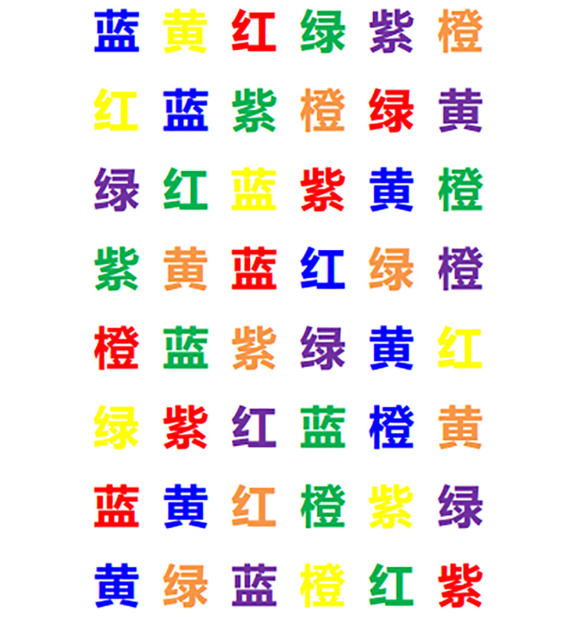

实验就是让人以最快的速度把这8行颜色的名字念出来。然后统计人们念这些单词的时候迟疑的时间。

你自己试试也会发现，当一个红色的红字字体颜色是绿的时候，让你读，你都会略带迟疑。

那你为什么会略带迟疑呢？

因为那些不需要注意力加工的潜意识早早就形成了，它已经帮你把红色的红这个字跟真正的红颜色拴成了对，而你是需要耗费注意力把这种结果消除掉，然后再耗费注意力把它读出来的。

这样，一个先由潜意识参与，后由意识参与的过程就体现出来了。

统计完全配对的时候念名字的反应速度，跟没有配上对的时候念名字的反应速度，这两者的比值就反映了潜意识对意识的影响的轻重。

用这种方法，我们也可以测量一个人种族偏见是不是很严重。这种问题如果直接问，往往得不到什么好结果，没有人愿意说实话。

那么设计可以测量的实验就是这么做的，跟刚刚颜色的实验有类似的思路：

这个实验，让被试者对着屏幕里出现的图片作出好跟坏的判断。 先展示出很多已经有社会公众公认好坏的图片，比如说一只小狗肯定是好啊，一个小偷肯定是坏啊，整洁的街道肯定是好，垃圾堆肯定是坏，等等等等。 让被试者尽快地点选屏幕下方的按钮，这个按钮最初显示的就是好或者是坏。

这些简单题，其实就是为了测量潜意识跟意识相一致的时候，判断速度的均值处于一个什么水平。

之后，就要测试种族偏见有多强了。

比如：

照片里出现了一个黑人，然后屏幕下方的点选按钮也不只是写着“好”跟“坏”这个字了，而是写着“好/黑人”，或者是“坏/白人”，要不就是调过来，就是“好/白人”，或者“坏/黑人”。

不同肤色的人的肖像不断地出现，然后按钮中“好”后面的斜杠是跟黑人还是白人也在随时地变。这个时候，人们的判断速度就会下降。

但是下降的幅度是不一样的， 那些真正有种族偏见的人，在看到黑人照片出现了以后，按下“好/黑人”这个按钮的速度是所有情况中最慢的，因为它在消耗意识，也就是消耗注意力，处理自己刚刚已经被意识加工好的对黑人的歧视。因为他要表现出自己对黑人不歧视，所以时间上延长了不少。

这个时间延迟的长短和他刚刚测试出的均值，这两个时间一对比，就可以反映出这个人真实内心中种族歧视的强烈程度。

那你觉得这只是一种类似于游戏式的实验吗？

不是的。

因为社会生活里就会遇到这样的情景。

比如说：

负责招生的官员，他们最初面对的就是一大堆学生资料，跟资料右上角的照片。人们总是会先注意到图片，也就是那张照片的。 那些种族偏见强烈的人就会对黑人作出不公平的决定。

所以，之前就已经测出来的话，就可以考虑不给这些人提供照片来保证招生工作的公平。

## **潜意识的影响**

潜意识还在什么地方影响着我们呢？

比如说：

在社交场合，人们对其他人动作的模仿。 你自己留意一下也会发觉，比如说自己在跷二郎腿了，或者自己在开始交叉双手抱着胳膊了，或者自己开始时不时地挠鼻子。 而这些动作自己平时是很少做的，甚至像跷二郎腿这种动作都会因为太胖而跷不起来，但是竟然在这个社交场合里却做了出来。

这种情况，也叫做变色龙效应，就是人们会把自己的外表调整到与环境相似的状态，这些心理活动导致的行为，并不需要耗费多少注意力资源，它就是潜意识导致的行为。

在陌生的社交场合这么做，是避免让自己显得与环境格格不入，或者冒犯别人，做出失礼的举动。这个是人类社会性演化中烙印在脑子中的本能。

在弗洛伊德年代，苦苦追问的一个问题，就是是什么驱动了人的行为，在现在它仍然是心理学研究的热点。

丹尼尔·卡纳曼对潜意识的定义是：

潜意识不仅会促使人们作出结论，也会帮人们积蓄力量实现目标。

潜意识几乎会对预见的所有的事物进行好坏的简单快速的评估，会作出亲近或者躲避的判断，这些结论在内心形成的时候无法阻挡。

对这些结论的调整，只能是后续由意识重新加工，甚至有的时候，还能作出相反的判断。

所以，潜意识可以说是驱动人行为最大的力量了，这种力量甚至在驱动人做理性的思考。

好了，关于潜意识的现代研究大致就是这样。

# 276｜问答：如何测量大脑？

2018-07-07

问答

有同学问到，在脑科学中，我们怎么测量呢？尤其是针对具体的生理机制，有没有准确的测量方法呢？

这个问题非常好，因为一切科学问题都扎根于测量，只有测到了，才能继续深入讨论后续的内容。

那这次答疑，我们讲讲科学家是怎么测量大脑的。

测量大脑，测量的目标，都是针对大脑的神经元的活动。

方法有很多种，像脑电图、功能性核磁共振、电极探针、钙成像、电压成像、分子磁带。

这6种方法只有前两种是可以给人用的，比如在实验室或者是在诊断中使用。其它方法人都不能用，因为都对大脑有损伤，只能用在实验中，给动物用。

为了说清测量的全貌，我们先作一个比喻：

我们把大脑是如何工作的，这些终极原理，比喻成一个在屏幕上不断演化的100个数学公式，所有的公式之间还相互关联着，某个公式演化到一定阶段，运算出了结果，可能就是其它公式演化过程中的一个参数。

这些公式覆盖的范围非常广，有微积分方面的，也有数论方面的，也有拓扑方面的，都在屏幕上自动地、快速地、动态地演算着。

对普通人来说，要弄懂大脑是怎么工作的，不但要能准确识别出每个随时变化的公式，到底显示了什么，那上面的字母跟数字都是什么，而且还要有扎实的数学知识，可以认识到这个公式表达的是一个什么规律，而且还能找到公式跟公式之间的关联是什么。

那到了最后这一步，也就找到了所有这100个公式之间的关联。

那脑是如何工作的，就彻底弄清了。

## 方法一：脑电图

这个是最古老的测量方法，有90多年历史了。就是在头皮上贴十几个到一两百个电极，然后侦测头皮上的电信号。

那么头皮上为什么会有电信号呢？

那是因为， 在头皮下面的颅骨，在颅骨下面的硬脑膜，在硬脑膜下面的蛛网膜，在蛛网膜下面的软脑膜，在软脑膜下面的大脑皮质上和大脑皮质深层的神经元有电活动。这些活动，多少能经过 N 道阻隔传导到头皮。

那科学家们就检测这些经过 N 层过滤的信号，就期待能从这些信号跟人的外在表现中找出一些对应关系。

比如说，人沮丧的时候，那这100多个电极输出的电压信号组合在一起，应该呈现一个什么特征呢？或者运动的时候有一个什么特征？

所以，用我们之前那个比喻，就是：

屏幕上有一堆公式，它们在自动地不断地演算中，用那个比喻来形容这种测量，就好像屏幕上已经罩了好几层的罩子，有的是塑料做的，有的是棉布做的，有的是纸做的，都罩好了之后，在最外层的罩子上，我们还能看到微弱的光亮闪现。 于是，我们就希望通过这些微弱的光猜到那些公式到底是什么，找到快速变化的公式之间的联系。

你说，这可能性是不是很小啊？

要我说，简直太渺茫了。

## 方法二：功能性核磁共振

第二种方法也是给人用的，就是功能性核磁共振。

我们测量的目的，当然是想知道神经元的活动情况，但直接测量神经元不但不方便，而且还是一种入侵式的检测。

所以现在只好间接地测量，它测量的是脑部血管供血的情况，因为哪儿的神经元活跃，哪儿的供血就相对集中。我们起码就可以通过这种方法，找到对应的活跃的脑区了。

但如果也用刚刚那个比喻呢，就是：

我们依然在屏幕上罩着罩子，只不过这次罩子就一层了，这一层对温度是比较敏感的，而且分辨率也稍高一些，覆盖的面也大一些。

屏幕上的像素变化，无非就是亮灭亮灭，点亮的时候它就会对外面这层罩子有一点点加热的效果，加热的时间长一点，罩子上对应的那个区域的温度也会略高。

我们就是通过检测这个略高的温度来判断，在罩子这个区域的下方，哪些像素会被经常地点亮。

但是，这些被点亮的像素到底显示的是一个什么东西，是一个什么公式，那根本是看不清的。而且甚至，通过温度来判断，总是滞后的，因为一个区域的温度升高跟降低，多少是需要时间积累的。这种延迟，也让检测有很大的误差。

## 方法三：电极探针

这个就不是给人用的了，这需要把颅骨打开一块，用很细的探针扎在大脑皮层上，然后就可以检测单一一个神经元的电活动。

如果再用刚刚那个比喻呢，就是：

这次屏幕上已经没有罩子了。

但是我们只能看到屏幕上的一个像素点，我们很难通过这一个像素点的变化，猜测包含了这个像素点的公式是怎么变化的，那就更别提屏幕上其它的公式了，也更别提这100个公式之间的关联了。

不过起码，这次的测量很直接，只不过测量的范围实在太小了。

## 方法四：钙成像

这是先要给被测的动物作一个基因改造，移植一段新的基因进去，作用是可以让 DNA 在满足条件的时候制造一种会发光的蛋白质，叫荧光蛋白。

那满足什么条件呢？

就是当钙离子的浓度非常高的时候，这段基因就开启了。于是，开始大量地制造荧光蛋白。

那为什么钙离子浓度会变高呢？

其实它就对应着神经元特别兴奋的时候。

所以简单地说，这种方法就实现了只要做过基因改造，那么这种生物的大脑，哪儿兴奋了，哪儿就闪着荧光。因为每一处表达蛋白质的单位都是单个的细胞表达出来的，所以想知道哪儿兴奋，这个测量的分辨率就是以细胞为单位的。

可以说，分辨率是挺高的。

但是它也有问题：

* 一个就是反应比较慢，因为它依赖于钙离子浓度的变化，可浓度不是跳变的，都是扩散的方式渐变的，所以速度比较慢；
* 另外就是，神经元连接在一起，是一个立体的结构。现在我们要仔细测量哪个细胞在发光，所以就存在着光线互相遮挡的问题。

如果还用刚刚那个比喻，就是：

现在像素点的亮面只要变化速度不是太快，我们都能大致在一个小区域里，比如说包含了几百个像素点的范围里，把它测出来。 但因为有的时候视野模糊，具体是哪个点亮了，哪个灭了，看得不是很清楚。 于是，单个公式就算是静止不动，这公式也看得不太清楚。那这个公式再来一个快速变化，那就更不行了。

所以这样的方法，也是不能完整地观察到大脑的神经活动的。

## 方法五：电压成像

其实它跟上一个钙成像有点像，也是要对动物作基因改造，然后这种动物的 DNA，会在细胞膜上做出一些电压传感器类似的蛋白质出来，它们会随着电压的改变，而改变自己的光学特性。

所以相比钙成像，反应速度就足够快了。

但是它跟第四个方法存在同样的问题，就是光线遮挡的问题。

好几百个细胞组成的一个立体结构，都在忽明忽暗地闪着光，我们是很难通过显微镜记录每一个细胞的明暗变化的。

不过，物理学家在这方面是有一手的，因为物理学家经常需要在这种互相遮挡的情况下判断物体的结构，甚至是宇宙中的星体的结构。

方法就是通过遮挡之后光线散射的规律去算，去猜散射之前的样子是什么，那这样可以一定程度上弥补相互遮挡带来的测量盲区。

## 方法六：分子磁带

就是想办法把刚刚那个问题给解决掉，一定要弄清到底是哪个细胞兴奋的。

这个方法有点复杂，它是在细胞里靠近细胞膜的位置植入一条单链的 DNA。细胞总会自发地把它补成双链，那种互补的结构。不过就是在形成这个双链的结构过程中，如果神经元兴奋了，钙离子会跨过膜，这一跨膜就会导致补足双链的这个过程中出现大量的错误。

因为科学家们知道，在之前植入的那个序列是什么，所以之后每个神经元里有问题的 DNA 都能被检测出来。这些有问题的细胞，就是刚才兴奋了的神经元了。

这些测量方法，最多可以同时监控10万个左右的神经元。但是10万个的体量只是果蝇那个大脑的规模。到了小鼠就是1亿个神经元了，到了人差不多要1000亿个了。

再据现在的估计，如果完全监控一个小鼠大脑中所有神经元的电信号变化，产生的数据大约是每秒 80GB 的数据，1分钟就能装满一个 5TB 的硬盘了。

这个还仅仅是记录数据。

如果我们再把那个比喻拉出来，其实那个屏幕上的公式也许是非常非常多。仅仅把1分钟内屏幕里所有的公式自动推演的过程记录下来，就要写满一个当前比较大体量的硬盘了。这样的数据都这么庞大，就更何况什么时候能看懂它了。

所以，在之后相当久的一段时间里，我们对理解大脑是怎么工作的，可以说完全摸不到门，一切都蒙在鼓里。如果说21世纪是分子生物学的世纪的话，也许22世纪，或者23、24世纪才是脑的世纪。

好了，关于如何测量大脑，答疑就是这样。

# 复习+预告｜从能量角度理解生命

2018-07-08

## **下周课程预告**

下周我们会讲线粒体细菌寄生在古细菌中的证据，它揭示了一个道理，那就是真核生物出现是一个惊人的，极其偶然的事件，而细菌的出现则不是，细菌的生存策略与真核生物相差太远，甚至可以说，寿命的长短对细菌的意义都不如对真核生物大。

这种差异的巨大，仅从能量角度看都是如此，比如按单位质量释放的热来看，人体燃烧能量是太阳的1万倍，这就是真核生物对能量的耗费。

这样的化学反应一定在专门的场所进行的，那就是线粒体。

我们会讲到线粒体膜上呼吸链工作的细节，因为这些细节是理解衰老的必备基础知识。

好了，预告就是这样，我是卓克，咱们下周的课再见。

## **本周课程复习**

## 关键词：心理

心理学科学化的时间还非常短，从经验到知识，从看上去包罗万象到满足可验证可复现的理论，观察这种转变，不仅能知道科学思维是什么，更能在研究人的情绪、行为、心理状态时，获得更稳固的答案。

271｜心理：什么样的心理学书值得参考？

1.判断心理学书籍是否有足够的参考价值，最核心的标准是，内容中使用的结论或观点，是否遵循了科学研究的方法论。  
2.以弗洛伊德的精神分析、斯金纳的新行为主义等为主的100年前左右的心理学内容，已经缺少足够的参考价值。  
3.凡是目前还不可以测量的东西，我们都不能“把它当作是真的存在”一样去研究。  
4.伪科学的典型特征，是直接跳过测量操作，声称存在现代科学还没有形成理论、无法解释的内容。

## 概念27：衰老

衰老，是每个人都会经历的，但它并不是每个生物都会经历的，有些动物就没有明显的老化，甚至越老越强。了解衰老，是科学地树立世界观必要的环节，它可以让我们更坦然地面对生命的最后阶段。

272｜衰老：人老了以后会怎样？

1.现代医学提高了人均寿命，主要是大幅减少了新生儿的死亡率，大幅削减了因为微生物的感染造成的死亡，但对人类寿命上限的提升，没有太多贡献。  
2.人体是极为复杂的系统，各个组成部分都有一定的“冗余”，即便是一些部分出现损伤，系统也能维持运转，衰老的过程，就是损伤持续积累的过程，当“冗余”耗尽，人的寿命也就走到了尽头。

273｜衰老：两个深入的冷门研究

1.关于生物为什么会衰老，学术界没有统一观点，它不被公认为一种疾病，即便抗衰老的药物研发出来，也无法按照药物流程审批、上市、开卖。所以，相比有庞大资金的药物研发，衰老研究在医学界比较冷门，经费缺乏。  
2.细菌通过无氧呼吸分解1个葡萄糖分子，能产生2个单位的能量，而在有氧呼吸下，能产生最多36个单位的能量，从能量的角度看，正是氧气的大量出现，为生命提供了更多可能。

274｜衰老：生物界有简洁美吗？

1.自然界的生命形式具有多样性，不存在什么“简洁美”，很多看似比人类简单得多的生物，比如一些爬行动物、原生动物、甚至微生物和植物，它们的遗传物质数据量比人还要多。  
2.科学结论，是不能用文学词汇来进行价值判断的，因为这类形容词，不能准确描述科学细节中的证据和规律，科学问题，不要过度化人文解读。

## **答疑时间**

275｜问答：关于潜意识的现代研究

1.在丹尼尔·卡纳曼的定义中，潜意识是那些耗费注意力很少，或者基本不耗费注意力的心理活动，也叫自动化过程。  
2.进行深思熟虑作出判断，这样的行为模式，对全体人民来说是一件稀罕事。  
3.潜意识几乎会对遇见的所有的事物，进行好坏的简单、快速地评估，会作出亲近或者躲避的判断，对这些结论的调整，只能后续由意识重新加工。

276｜问答：如何测量大脑？

1.一切科学问题都扎根于测量，只有测到了，才能继续深入讨论后续的内容，测量大脑，测量的目标就是大脑的神经元活动。  
2.人类对大脑的测量，还很初级，既缺少足够好的测量手段，对大脑工作逻辑的理解更是蒙在鼓里。



卓克

我是卓克，下一讲我们开始进入第四十六周的课程。

# 277｜衰老：跨越鸿沟，从细菌到真核生物

2018-07-09

## **概念27：衰老**

衰老，是每个人都会经历的，但它并不是每个生物都会经历的，有些动物就没有明显的老化，甚至越老越强。了解衰老，是科学地树立世界观必要的环节，它可以让我们更坦然地面对生命的最后阶段。

这节课，我们来讲一讲，“一个大块头的细菌吞噬一个小块头的细菌”是怎么最终成为真核生物的。

因为真核生物也是人类的祖先，没有它们出现，地球表面就算生命再茂盛，也不过是一种到处涂满了蓝绿色粘液的情景，所以了解这一步的转变，会增进我们对生命的了解。

## **古细菌**

上节课，我们说过，细菌跟真核生物的细胞差异实在太大了，真的很难想象，生命会从细菌一步跨过巨大的鸿沟，从1到100，转变成真核生物的细胞。

科学家也是这样的感觉，所以大家的想法是：

这中间应该有一些过渡的品种，比如说先从1跨到20，然后20、40、60、80，最终到100。

这个转变，最早发生在1977年，其实已经很晚了，在那一年，另外一种微生物被发现了，它有点像细菌，但其中一些品种更像真核生物的细胞，后来给它定名，叫古细菌。

虽然名字里带着一个古老的“古”字，但实际从 DNA 分子钟的测序看，并不一定比细菌更古老。之所以这么晚才发现它，有两个因素：

* 一个是它们几乎都生存在极为严酷的环境里，比如不但热得滚开，而且还有强酸性的火山口的沸水中，或者是地下几公里已经酸化的油井里。从前的人们不认为这些地方会有生命。
* 另一个很晚发现它的原因就是，很多古细菌如果在显微镜下看，它们跟细菌的区别并不大，所以就这么被忽视了，直到1977年才被发现。

其实1977年它之所以被发现，就是在火山口的热泉里发现它的。

既然说古细菌是细菌跟真核细胞的中间型，那我们看看它这两端都有什么特点：

* 第一，是细菌有坚固的细胞壁，而真核细胞没有；
* 第二，是细菌不可以改变外形，而真核细胞有很多的外形；
* 第三，细菌没有细胞核，而真核细胞有；
* 第四，细菌没有线粒体，而真核细胞有。

简单列出这4条，那么只满足其中1条的，或者2条的，3条的，就都算中间型了。

那么有吗？

还真的有。

比如说本身更像真核生物，但却没有线粒体的，而且这样的古细菌还不少，至少有1000种。

不过，这些过渡型，很多虽然没有线粒体，只不过是原来有过，后来不需要给丢弃掉了，所以它其实属于晚辈中的晚辈，并不是我们要找的最早期的过渡型。

科学家们要找的，是那种压根儿就没有拥有过线粒体的品种。

后来从 DNA 的测定中真的找到了，被命名为古原虫，这种虫除了没有线粒体这一个缺憾之外，就是一个真核生物。

后来这样的中间型还找到了很多，比如现在还在感染很多昆虫的孢子菌，它们确确实实是生命体，但是又只能生活在其它动物的细胞体内。

根据这些过渡型，也根据 DNA 分子钟，生物学家就对25亿年前发生在地球上的转变作了这样的猜测：

那个时候氧气刚刚微量地产生，有一些生活在浓酸环境下的细菌失去了硬硬的细胞壁的外壳，只留下了膜，所以它们吃起饭的样子就像是包裹之后的吞噬。

在狼吞虎咽中，也吃进了一些类似于寄生虫一样的细菌，这些细菌块头比较小，寄生虫在它们的肚子里靠吸食营养过活，有相当大批的宿主就是因为这样，营养不良死掉了。

但是这种寄生或者把它叫做感染的方式，总有一种规律，就是毒性对宿主来说会一代一代地减弱。

毒性减弱是从两个方向展现出来的：

* 一个方向，是宿主的基因突变会渐渐地筛选出那些不太容易被寄生物杀死的品种出来，那其实客观看，也就是毒性减弱了。
* 而另一个毒性减弱的方向，就是凡是那些剧毒的，大毒的，一进入宿主体内就开始大开杀戒的寄生虫，它们虽然暂时折腾到位了，但是还没来得及繁育更多的后代，连宿主都一命呜呼了，所以它们的后代也很难繁殖下来。毒性太强的寄生物，反而是很难留下很多后代的，只有那些毒性弱一些的才更有可能。

那这种情况，我们曾经在讲梅毒的进化的时候提到过，现在的梅毒螺旋体的毒性远比300多年前的要弱很多很多。而且不只是梅毒螺旋体，甚至有研究，就连出现了仅仅几十年的艾滋病病毒，毒性也在减弱。

就是靠着这双重的动力，被包裹进古细菌体内的细菌，毒性慢慢地减弱，弱到了跟宿主相安无事的程度。

这个时候，它们就一起过着勉勉强强的生活。寄生虫吃得不太饱，而宿主也有轻微的营养不良，但是他们谁都不会死。就这样，相伴一生。

几亿年过后，到了距今20亿年的时候，氧含量出现了一个猛增。如此活跃的氧元素，就像现在空气中飘浮着盐酸一样恐怖，大部分细菌体内渗入了氧气之后，肚子里就出现了氧化反应，很多细菌从里到外都被漂白了，寿命大减。

但有那么一批极为幸运的宿主，别看它们体内之前有寄生物，但是这个寄生物居然可以把渗透进来的氧气分解掉，分解成水、二氧化碳和一些 ATP。

所以，对这种从前是不太幸运的，被寄生了的宿主来说，它们现在竟然因祸得福，拥有了解毒的能力，并且还因此获得了 ATP 的能量块。它们被寄生了几亿年，一直在吃亏，但现在它们也把输油管道插在了寄生物的身上，把源源不断产生出的 ATP 为自己所用。

后来，因为氧气的含量持续增加了几十倍，ATP 产生的能量块非常可观了，从前没被这类寄生物感染的细菌，要不就被氧气毒死了，要不就是继续维持着细菌的简单生活模式。连基因都不是很长，否则要保证大批基因的正确复制，在能量上可能都入不敷出了。

而那些被寄生了的宿主，从寄生虫身上得到了更多的好处，它们一起形成了现在拥有线粒体的真核生物的祖先。

那些寄生物，现在就是线粒体跟叶绿体，那些宿主就是真核细胞。

## **演化的胜利者**

虽然我们现在总结出这段过程，听上去好像是真核生物大获全胜，但实际上没有线粒体的生物体，在地球上到现在占比仍然不少。

最近的一个研究统计了地球上到底有多少生物，量的多少，是统计它们的碳元素的多少。

全球生物碳元素的质量加和，一共大约5500亿吨：

* 其中4500亿吨是植物占据着，植物属于是真核生物，排名第一。
* 排名第二的就是没有线粒体的细菌了，它们占了700亿吨。
* 排名第三的是古细菌，占据着70亿吨的质量，它们大部分也是没有线粒体的。

所有的动物加在一起，才仅仅20亿吨，这里包括了节肢动物、哺乳动物、爬行动物、鱼类、鸟类、软体动物等等等等。

而人类，又在这20亿吨里只占0.6亿吨。

所以，不算植物的话，77%的生物是没有线粒体的，如果算上植物的话，14%的生物是没有线粒体的。

那面对这样的结果，我们如何评价哪种生命形态更有优势呢？

对于细菌来说，30多亿年前就有的生活方式现在依然存在。

最近5亿年，出现了一批复杂到无以复加的生物，它们虽然功能多到眼花缭乱，但是我们可以假设，哪天地球的氧含量陡然下降，你觉得是那些细菌活下来的可能性高，还是我们活下来的可能性高呢？

## **课程小结**

那这节课，我们可以得到的关于生命的观点就是：

细菌那样的生命形式，很可能并不那么独特，而真核生物伴随着氧气的蓬勃发展，出现了线粒体这种事，才是一个独一无二的奇特的事件。

如果我们的宇航员在离开月球的时候，把宇航员的排泄物和生活垃圾都扔在了月球表面，那大概率说，在月球表面直到现在，还有细菌苟延残喘着。

但是要期待在哪个星球上有真核生物的出现，可能只能期待跟地球的环境高度类似的星体了。

## **课后思考题**

你觉得对于细菌来说，长寿对它意义重大吗？

如果你想到了什么，就留在评论中。

# 278｜衰老：人体细胞燃烧功率，是太阳1万倍

2018-07-10

## **概念27：衰老**

衰老，是每个人都会经历的，但它并不是每个生物都会经历的，有些动物就没有明显的老化，甚至越老越强。了解衰老，是科学地树立世界观必要的环节，它可以让我们更坦然地面对生命的最后阶段。

## **惊人的结果**

如果对比人体由燃烧葡萄糖产生的能量，跟太阳内部的核聚变产生的能量，有种算法算出的结果会让人大吃一惊。

这种算法就是把人跟太阳都当作一个整体，然后对比单位质量下物质放出的能量。

* 对太阳来说，就是太阳物质每克每秒放出的能量；
* 对人体来说，就是每克人体细胞每秒放出的能量。

如果这么对比的话， 人体细胞燃烧的功率是太阳的1万倍。

这个结果非常惊人，甚至都有点不可思议了。

具体我们可以算算：

* 比如整个太阳放出的能量，功率是4×10^26瓦，而太阳总质量是2×10^30千克。假如我们设太阳以这样的情况燃烧100亿年，那么算出来每克太阳物质每秒放出0.2微焦耳。
* 如果以一个人70公斤算，每天消耗3000卡的热量，大约就是12600千焦的热，那么每克人体物质每秒就放出2毫焦耳。

一个是2/10微焦耳，一个是2毫焦耳，所以正好是1万倍。

## **线粒体与衰老**

你可能会惊讶，我们耗能那么大，为什么没有像太阳那样，内部发生什么核聚变反应呢？

那是因为， 太阳发生核聚变，只是在最最核心的区域，绝大部分的质量都表现在贡献出巨大的压力，而没有发生核聚变。但人体每一个细胞都在燃烧葡萄糖，效率也非常高，几乎没有一个例外。

这些燃烧都发生在线粒体中，每个细胞都有线粒体，但是多少是不一样的，少的一个细胞里有几十个，但是在那些代谢旺盛的肌肉细胞里，一个细胞就有几百个线粒体，甚至肝脏肾脏细胞里更是有1千到2千个线粒体。在肝脏细胞中，几乎40%的质量全都是线粒体了。

那知道这一点，我们延伸一下想一想：

* 这么高强度的燃烧过程在细胞里头进行，你觉得细胞是不是需要有一套完善的机制，来抵御这个过程带来的老化呢？
* 或者反过来说，细胞这种复杂设备，最终老化的时候，是不是跟它这种能耗模式密不可分呢？
* 那细胞的老化，是不是可以对应到高等动物的衰老呢？

这些思考，都有助于我们了解衰老。

## **葡萄糖的燃烧**

我们说回来，在1950年代，科学家们对一个葡萄糖在线粒体是怎么燃烧的过程，已经了解得非常详细了。

用最简单的方式说：

葡萄糖被降解成更小的片段之后，在线粒体的膜上被 N 种东西加工处理。这 N 种东西就是4种复合体，还有细胞色素氧化酶。

这个处理过程，就是想法把葡萄糖上的碳氢氧原子都分拆下来，最后在 ATP 酶那里加工成通用货币 ATP。如果大家对一个 ATP 产生的机制感兴趣，可以订阅王立铭老师的《生命科学50讲》。

如果你已经听过了，那我要补充解释一下：

你需要留意的，是那些线粒体膜上的东西，因为这里不只有 ATP 酶，还有 N 种东西，就是我刚刚说的4种复合体，还有细胞色素氧化酶。它们一起组成了完整的呼吸链，它们一起协同工作才能把葡萄糖燃烧殆尽，这些东西本质上都是蛋白质分子。

而蛋白质是哪儿来的呢？

它是依据 DNA 上的碱基序列图纸生产出来的。

我们之前说了，细胞内的 DNA 序列被保存在两部分：

* 一部分在细胞核内，几乎保存了99.99%以上的信息；
* 而另一部分在线粒体内，保存了很少的部分。

要制造一个完整的线粒体，也包含它膜上呼吸链相关的那 N 种东西，需要大概1500种蛋白质。但是线粒体自身拥有的 DNA 信息，只能加工完成其中的13种蛋白质，剩下的蛋白质都需要在细胞核内制造完毕，再运送到线粒体才能制造出一个完整的线粒体。而呼吸链上最关键的那些蛋白质，是由线粒体本身制造出来的。

我们也不必弄清到底哪13种蛋白质是由线粒体制造的，哪些蛋白质是由处于细胞核内的 DNA 制造的。

我们要记清的就是这一点：

线粒体能不能正常工作，是严重依赖细胞核内 DNA 健康状况的，而细胞能不能正常工作，也严重依赖线粒体制造的那13种蛋白质，只有这两者配合得好，细胞才会健康。

这种配合的默契度，跟衰老是特别有关系的。

科学家们还弄清了在无氧的条件下一个葡萄糖是怎么被分解的，一共12个步骤，每个步骤的生成物又是下一步的反应物，环环相扣，然后产生能量。虽然这个时候的能量比有氧的时候少得多，但依然也依赖于线粒体，它们最终产生的能量都是源自线粒体的 ATP。

有一个很好的比喻形容 ATP，说它是生物体内能量的通用货币。

为什么需要用通用货币呢？

我们可以想，葡萄糖燃烧的时候，不论是有氧还是无氧，它们都是一个放热的反应，就是说假如把反应物事先放在一个隔绝外界热的环境里，让它们充分反应之后，这个小环境里的温度会比反应之前更高。

如果在燃烧的过程中不加任何后续处理，那这些反应就是典型的非生物界环境中物体燃烧的效果，能量就这样变成热，白白浪费掉了，根本也没法提供给需要能量的细胞器。燃烧葡萄糖唯一能起到的效果就只有加热了。

所以，其实葡萄糖燃烧之后的能量，生物体不能直接当作热使用，而是把它加工成另外一种形式，存储在一个比较特殊的化学结构里。

这个过程有点像充电电池，能量生产出来之后要存好，以备不时之需。

这个充电电池在生物体内是以 ATP 到 ADP 的形式转换的。第一个叫三磷酸腺苷，第二个叫二磷酸腺苷，它们的结构只差了一个磷酸基团。装上以后，就相当于充上电了，而且 ATP 会频繁地脱去一个磷酸基团，变成 ADP，或者马上又获得一个磷酸基团。

人体内一个 ATP 分子来回来去的转化频率大概是每分钟2次，而人体每秒又产生9×10^20个 ATP 分子，所以普通人一天产生的 ATP 大约有六七十公斤，几乎相当于一个人的体重了。

也就是说，这类物质占比人体的体重虽然不多，但因为交换极为频繁，所以比喻成身体内能量的通用货币是非常恰当的，因为货币也是以高流通为特点的。

如果深入到线粒体的内部，就会发现，这里的能量来源自被氧化反应拆出来的氢离子跟电子，氢离子也就是质子，它在呼吸作用中被保存在线粒体面膜的内侧，这侧的电压就比较高。别看薄薄的膜才几纳米，这层膜竟然会广泛均匀地存储着0.15伏的电压。

要知道，纳米它是一个小得不可思议的尺寸，而伏特是一个日常小电器都会用到的电压，两个凑在一起，是一个异常诡异的数字。

有多异常呢？

我们可以对比一下，像干燥空气的击穿电压是3万伏/厘米，也就是在距离1厘米的情况下的两个电极，如果压差达到了3万伏特，你就会在这1厘米中间的空隙看到电火花，也就是空气被击穿了。

如果把线粒体的膜按照5纳米的厚度算，实际上在线粒体膜两侧的电压形成的场强，比击穿干燥空气的场强还要高了10倍。而正是这个巨大的电压，保存着葡萄糖分解后的化学能。

这层膜就像一道巨大的水坝，把高能的质子拦在一侧，当条件满足的时候，就让它们倾泻而出。

倾泻而出的质子是冲向膜上的 ATP 酶的，这些酶是由一些蛋白质的零件构成的，它的结构真的很像电动马达。质子冲上来，它就会转动，每3个质子撞过来，ATP 酶就转120度，转3下就是一圈。

* 在转第一下的时候，有一个 ADP 结合上来；
* 在转第二下的时候，这个 ADP 的尾部就会拼上一个磷酸基团，变成了 ATP；
* 转第三下的时候，ATP 就会从这个酶上释放出来。

每转一圈，就产生3个 ATP 出来。

这个过程不只在线粒体，甚至在叶绿体中也是类似的，只不过推动质子跨膜运动的原动力是阳光。

## **课程小结**

那这节课我们能得到什么科学思考呢？

如果你从第一段回看就会发现，我们整节都站在能量的角度看线粒体之于生命的意义。

身体细胞燃烧葡萄糖的密度之大，可以堪比太阳的1万倍，线粒体别看只有5纳米的薄薄的膜，但上面积累的电压差是击穿空气电压的10倍。

这些都预示着，能量会以无穷多的可能性在真核生命体中展现出来。而一切能量的源头，都是那些从葡萄糖上剥下来的质子跟电子。葡萄糖之所以可以剥下这么多质子、电子，又是因为氧气足够的充足决定的。所以，现在缤纷多彩的生命，都是源于氧气的出现。可以说，每一种真核生物都是耗能高手。

那作个不恰当的比喻，就像我们去超市买菜，还驾驶着波音飞机打一个来回那样。

下节课，我们来说说在呼吸作用暂停的情况下会发生什么情况。

## **课后思考题**

当我们用能量的角度理解生命的时候，你觉得和从前其它的角度理解生命有什么不同吗？

如果你有什么想说的就留在评论中。

# 279｜衰老：细菌为什么那么小？

2018-07-11

## **概念27：衰老**

衰老，是每个人都会经历的，但它并不是每个生物都会经历的，有些动物就没有明显的老化，甚至越老越强。了解衰老，是科学地树立世界观必要的环节，它可以让我们更坦然地面对生命的最后阶段。

## **质子泄漏**

上节课，我们说的是在呼吸作用下，质子在跨膜后冲击 ATP 酶，ATP 随之产生了。

不过，ATP 酶可不是永远不停歇地这样作用下去的，这一点就像汽车的发动机，发动机当然是为了驱动汽车前进用的，但发动机工作的时候汽车可不一定总是在向前行驶。

比如说我们遇到红灯了怎么办呢？

那就需要踩离合，摘掉挡位。

这个动作对线粒体依然是如此的。

当质子多余的时候，就不再冲击 ATP 酶那个马达蛋白了，而是从其它的渠道渗透出去，跟电子结合，最终形成热能。

这个过程有点像真实的水电站。 水电站最大的结构就是蓄水池跟水坝，平时会把上游的水导下来冲刷发电机，产生电能。 但有的时候电能过剩了，不需要发电了，于是水闸关闭，但关闭只能维持一段时间，等到蓄水池太满的时候，就不能继续关闭了。 这个时候如果仍然不需要发电，怎么办呢？ 水坝上就有泄洪通道，当它快满的时候，泄洪通道打开，让水流出来，但又不冲刷到发电机，这样就把水放掉了。 你说这不是浪费吗？ 其实这种浪费是必要的，如果不这样做，水坝就会太满而决堤，那样损失就更大了。

人体也是这样，虽然有泄放的机制，把多余的质子漏出去，但如果大部分的细胞内部总是维持着不需要继续合成 ATP 的状态，那膜一侧的质子就会很多，膜另一侧的电子也会相应地有很多。

这些电子就会挂在很多其它物质上，形成通常所说的自由基。而自由基因为有很强的电活性，容易和很多本来应该稳定存在的物质就这么结合上了，改变了那种物质的结构。

实际从宏观角度上看，就是自由基造成了破坏，如果破坏一直得不到修复，细胞就相当于出现了一个损伤。如果损伤过多，最后细胞就要挂掉了，这就是自由基损伤细胞的机制。

这一点跟衰老密切相关。

那我们的体细胞什么时候会经常处于质子需要泄漏的状态呢？

大概就是你饱食终日，每天都处于下一顿饭实在吃不下去，但还是迫不得已要应酬一下饭局的状态。

这也是为什么很多研究中发现， 轻断食，或者说适当地保持饥饿状态，对身体是有益的，有助于抵抗衰老。

## **简洁的细菌DNA**

从细胞层面，我们还可以看到两种截然不同的生存模式，一个是细菌的。

我们之前讲简洁美的时候提到过细菌，它们真的是尽量减少自己的身体尺寸，也尽量减少 DNA 的数据量，一大串序列中，80%以上都是用来指导合成蛋白质的，这个在细胞中是非常常见的。

但是对比真核生物就完全不同了。

真核生物的细胞，典型的体积是细菌典型体积的几万倍。

那 DNA 遗传物质两者相比，就以人来说，真正用来指导合成蛋白质的序列只占全部序列的不到2%，剩下98%最早甚至被叫做垃圾基因。这种巨额的浪费在细菌那里完全找不到，细菌的基因数量的上限是9000个，通常只有一两千，而人类却是3万个。

细菌有这样一个特性，就是在分裂的过程中，复制 DNA 的时间要比制造细菌内的其它物质，然后一分为二的时间长得多得多。

比如说大肠杆菌，DNA 复制时间大约40分钟，而分裂需要的时间只有20分钟。

所以，对细菌来说，它们在生存斗争中，只要食物充足，制造绝大部分身体物质，多多地复制自己，这个能力并不是它生存斗争的瓶颈。

那瓶颈卡在哪儿呢？

就是卡在怎么能够快快地复制 DNA 物质。但是 DNA 复制起来就是得靠那些酶，这些酶就是蛋白质工人，工人的效率是不会变的，所以为了在竞争中多多留下后代，对细菌来说，最好的方式就是拥有一段简洁的 DNA 序列。

细菌真的会这样演化吗？

是真的。

有人做过这样的实验，就是用抗生素去杀大肠杆菌。但为了看它们会如何生存斗争，给它们提供了3种不同的质粒，每种质粒都包含了耐药性的基因片段，只不过3种片段的长短不一。

质粒这个东西，我们曾经在这个专栏的第64节跟67节课《基因平移》中详细地说过。你可以把它理解成漂浮在细菌体内外的遗传物质。这个遗传物质因为非常小，可以穿过细菌的壁跟膜，在细菌与细菌之间感染。说是感染，但其实质粒的作用对细菌的生存至关重要。

这个实验，就是用质粒才能把耐药基因感染给那些大肠杆菌。

第一组实验是这样的：

因为用了含有耐药基因的质粒感染了大肠杆菌，结果这些大肠杆菌都不怕抗生素了。但是因为质粒里的耐药基因长短不一，结果就造成了后续大肠杆菌有一方全面胜出，在12个小时之后，培养皿中一数，胜出的一方是另一方数量的10多倍。

原来，这些强势的大肠杆菌，感染的都是耐药基因片段最短的那个，而另外一方处于弱势的大肠杆菌，感染的都是那些耐药基因片段最长的。耐药基因长短排中间的那组细菌，数量在两者之间。

这个实验清晰地证明了， 细菌可以在短短10几个小时就选中能维持它生命，并且 DNA 序列最简洁的那个片段，整合到自己的基因中，并且在后续的生存斗争中体现出足够的优势。

那第二组实验是这么做的：

这次不再用抗生素杀灭大肠杆菌了，我们给它提供一个安稳的环境。但是我们依然用那3种含有耐药基因的质粒去感染它们。

这次大肠杆菌分为3组，10几个小时之后，你猜哪组的数量多呢？

其实结果是一样多。

你可能要问，耐药基因长的不是复制起来费事、耗能嘛，它应该数量最少啊？

是的，但这个是在有抗生素的环境下展现出来的，但是现在连抗生素都没有了，结果就是这3组大肠杆菌都几乎在短短的10几个小时之内就把质粒中的耐药基因从自己的基因组里头丢弃掉了，不论这些耐药基因的片段是长是短，没有人再用它们。

谁都没想到， 细菌在对待自己 DNA 应该有多长这件事上，自我要求如此的严格，凡是环境里用不到的，那几乎必定要被丢弃。

## **细菌的DNA策略**

而细菌对待自己 DNA 的生存策略，还远不止于此，我要补充的另外一点，也是非常重要的。

我刚刚说的那句话，就是：

都几乎在短短的10几个小时之后，把质粒中的耐药基因从自己的基因组里头丢弃掉了。

这里的重点就是“几乎”两个字，也就是说，那些曾经感染过大肠杆菌的耐药基因，并不是100%地从这批大肠杆菌的基因序列中完全丢弃掉了，它会使少部分的细菌，比如说十万分之一的细菌，还没有那么快地丢弃掉。这一点，对于细菌整体的生存非常重要，这也是全民不能乱用抗生素的根源。

因为只要保留一点点火种，在下一次抗生素出现的时候，那些大肠杆菌并不会说只留下那十万分之一或者百万分之一，就是那些还没有丢弃耐药基因的那一点点成员，它们留下。不是，而是会幸存远多于十万分之一比例的成员。

原因是什么呢？

就是因为仅存的那一点点含有耐药基因的成员，会随时随地地把耐药基因通过自身的质粒，散播给这群大肠杆菌。这些片段虽然在没有抗生素的时候，绝大部分细菌不会捡起来给自己装备上，但一旦抗生素出现了，就会被重拾起来。

所以， 在真实的世界里，细菌是很难被环境中出现的化学物质杀灭的。因为它们曾经经历过风风雨雨，总是有少数派保留着不久前的抗性基因片段。这些片段提供了足够多的解决办法，这些办法平时不用则已，一旦用，就纷纷贡献出来，保证整个群落的数量很快恢复。

你可能要问，为什么不能一个细菌把多样的生存技巧对应的 DNA 序列都囊括在自己身体里，以备不时之需啊？

原因还是开头说的那条，因为当多种技能出现之后，DNA 的序列也会变长，这在复制的过程中，身体上其它材料都准备好了，却需要长时间地等待 DNA 复制结束，这种等待对细菌来说是致命的，别的细菌会在几个小时之后以几百倍的优势把这些多面手细菌竞争出局。

那你说，为什么不能复制得快一些呢？

这个根源在于，做 DNA 复制工作的这些工人不够多。

那为什么不够多呢？

这个就要谈到这个系列的根源了，就是能量不够多。

那为什么细菌不够用，真核生物的细胞就够用呢？

这些我们放在下节课说。

## **课程小结**

这节课，我们可以从中得到什么关于生命科学的思考呢？

那就是有很多问题，比如像细菌为什么那么小，细菌的 DNA 数据为什么大多是能派上用场的，为什么细菌的 DNA 序列那么短，这些问题，都是可以从能量的角度得到解释的。

## **课后思考题**

为什么耐药菌一旦在人群中出现就很难消除呢？

如果你想到了，就留在评论中。

# 280｜衰老：寿命长短有没有意义？

2018-07-12

## **概念27：衰老**

衰老，是每个人都会经历的，但它并不是每个生物都会经历的，有些动物就没有明显的老化，甚至越老越强。了解衰老，是科学地树立世界观必要的环节，它可以让我们更坦然地面对生命的最后阶段。

上节课最后我们讲到：

细菌的身体规模不能很大，尤其是细菌的遗传物质，不但承担不了实现多种生存技能的任务，更没有能力容纳垃圾基因。 因为遗传物质只要一多，就会耽误它复制自身，这会导致它在繁殖中落败。

看上去好像细菌只能往短小精干的方向拼搏了。

但其实并不一定，因为只要给细菌复制遗传物质的工人，也就是那些 DNA 跟 RNA 的合成酶足够多的话，复制速度也会提高的。

但是细菌没有能力给这些酶提供能量。

这是因为， 细菌可以产生能量的地方，全都集中在细菌的细胞壁跟膜之间，这之间的空间就是一层薄薄的膜。这层膜的表面积大小就决定了细菌能够产生多少能量。

我们假设，现在为了让更多的工人在一起帮我们复制遗传物质，我们只能增大表面积。那么如果细菌是一个球体的话，细菌的直径增长到从前的3倍，那体积就会增长到从前的27倍，而表面积只会增加到从前的9倍。

那么细菌因为尺寸增加了3倍，带来的营养状况是变好了还是变差了呢？

其实是变差了。

它的内部物质能够匀到的能量或者营养，就只有尺寸不增加的时候的1/3了。

那索性，尺寸还是不增加更划算。

其实还有另外一些方法可以缓解能量需求，那就是别长成一个球的样子。

虽然大部分的细菌都是圆球那样，但是也有杆状的细菌，比如像大肠杆菌，它们如果增加体积，但是只往一个方向伸长的话，那最终会长成像电线里的铜丝那样一个又长又细的管子。

其实如果这样生长的话，表面积的增长就不会落后于体积的增长太多。但是这也有限制，不能长得太长，因为细菌的细胞壁是一个实体结构，太长了，维持不住。所以杆状只能一定程度上缓解能量的需求。

除此之外，还有另外的办法，比如像小肠绒毛那样，就是在表面长出很多褶皱跟毛毛来，这样也可以在体积不增加的情况下额外增大表面积。

但这些终归是权宜之计，只能在尺寸增加程度不剧烈的时候，小幅地改善能量供给。但如果尺寸直接猛增30倍，这样的变化就不是权宜之计可以解决的了。

最终的大招，其实在真核生物的结构中可以找到，那就是产生能量的区域不再局限于细胞表面，而是遍布整个细胞的立体结构中，只要产能单位的数量能随着细胞体积增大同等程度地增加，能量供给上就能做到收支平衡。

所以，这就是我们现在看到的线粒体遍布细胞内部的情况。

在一个肝细胞中，有1000多线粒体，它们立体分布在细胞的内部，解决能量问题，所以就能满足肝细胞旺盛的代谢。

那么破除掉几何尺寸的限制有什么好处呢？

最明显的就是生活重心变了。

像细菌的一生，最核心要解决的问题是什么呢？

就是怎么尽快地把 DNA 物质复制出下一套来，因为这部分的复制最慢。

细菌把一生的时间都花费在复制 DNA 上了，但是突破了几何限制的真核生物，可以选择另外的生存策略，那就是以全面多样的本领，来应付环境中的压力。它可以保留 DNA 中很多的可选功能。

* 比如说制造一些对周围生物来说是致命的酶，通过这种方式把生活在它周围的细菌的细胞壁或者细胞膜弄穿，然后吸食它们破裂的汁液。
* 也可以是选择长成一个巨无霸的样子，在肚子里头设计出很多高效的消化酶，然后到处吞噬比它更小的生物，吞进肚子里再慢慢消化它们。

总之，把别的东西，或者竞争对手吃掉、消化掉，就成了真核生物的生活重心了。

而细菌是没有这种能力的，因为细菌的细胞壁限制了它的外形尺寸的改变。

所以我们不禁要回想一下，之前课里提出的那个问题，那就是对细菌来说，寿命长短有没有意义呢？

我的回答是，意义很低。

对细菌的个体来说，它只要活过了成功分裂的那个时间点，后续就没有什么意义了。因为它一生唯一要抓紧解决的问题就是如何快速复制 DNA，甚至为此还要精简 DNA 序列，抛去一些虽然很有用，但是暂时用不上的东西。

所以对细菌来说，繁殖第一代的时间点是越早越好，所以它们的寿命反而是越短越好。但是对于细菌的整个群体来说，它的单个寿命还是有一些意义的，因为它如果能多活一些时间，多分裂几代，就能作为存量继续增加这个种群的数量优势，对其它种群的细菌构成竞争压力。

同样的问题，如果留给真核生物，真核生物的寿命长短有没有意义？

那我的回答就是，意义大得多。

因为对真核生物来说，它一生要解决的问题可不是唯一的，它面临的对手像八仙过海一样各显神通，每个人的武器跟策略都不一样。

作为真核生物的个体，在体内的蛋白质工厂要制造出针对性的武器，才能让它们在之后的竞争中获胜。而制造各种武器跟防御工具，也显然更需要时间，需要时间也就是需要寿命，所以寿命对它们来说非常有意义。

那与此同时，真核生物作为群体，个体寿命的增加也对存量的群体数目作着贡献。所以真核生物的寿命长短对它的个体，对群体都更有意义了。

而原核生物，也就是细菌，它的寿命长度，只能说对它的个体有一些意义，而且还要求它分裂的那个时间点越早越好。虽然我们不能把这说成是它在追求短寿，但细菌没有条件选择长寿的生存策略。

通俗地说，那些真核生物后来每一个既是猎食者，也同时成为别人的猎物。它们一下就走上了演化的快车道。

一个物种的稳定存在是在和猎物，或者猎食者的军备竞赛中，维持了相对的稳定地位，才没有被消灭掉，这是真核生物的生存状态。

作为猎食者，它们需要具备几种必须的能力，这些能力都极为耗能。比如说改变外形的能力，它只有做到这一点，才能把猎物包裹进肚子里，改变形状，这就需要动能。

此外，还必须有足够大的体型，否则它更可能面临的是被其它的生物吞下去。体积大对真核生物来说就代表着耗能增加。

此外，它还需要有快速动作的能力，否则还没等把猎物包裹上，猎物就游走了。快速动作就更需要能量了。

怎么在军备竞赛中胜出，这个问题就是真核生物一辈子的生活重心，所以我们才能从微生物到哺乳类动物，各个尺寸下都能看到新式的武器跟装备诞生，比如像毒液、犄角、伪装，巨大的身材，甚至还包括了有性生殖。 这些多样性展现出来的起始点，是真核生物终于有了足够多的能量供给，而能量供给之所以足够多，还是源于氧气的出现。

## **课程小结**

细菌的一生跟真核生物的一生，甚至都能让人联想到人生。

在一个连温饱都极为困难的环境里，谈怎么长寿是没有意义的，因为在那个环境里，一个人的一生只做一件事，就是找东西吃。

高于饥饿线一点点就要马上考虑留下后代的问题了，只要有了后代，此后的人生是长是短，没有人在乎。

在这种环境下，生育之后要继续活很长时间，反而是成本很高的事情。因为它不但要求父辈有足够的食物吃，还要求子辈、孙辈的食物也足够，这在食物匮乏的环境里实在是不太现实。就算生育之后勉强活下去了，此后的人生也依然只有一个任务，就是继续找东西吃。那这样的生命就算可以很长，可能也不是我们想要的那种人生意义。

但是相反，如果食物足够多的话，多到大家的生活方式百出，不同领域还出现了分工，那这个信息饱满的人生才值得描述，值得记录。

信息含量丰富的人生才更有价值。

## **课后思考题**

你觉得对真核生物体内的寄生物来说，它们的生存策略会是怎样的呢？

如果你想到了，就把思考留在评论中。

# 281｜问答：新能源能成为主流吗？

2018-07-13

问答

有同学问，新能源什么时候可以成为主流？

我想他一定是对科技发展非常关注的人。

如果简单回答：

我们把太阳能、风能、潮汐、地热能，这些当作新能源的话，至少需要再过60年。也就是最早也要等到2080年，才有可能成为主流能源。到那时候，我们大部分人已经不在这个世界上了。

这个结论可能出乎很多人的意料，我想很多人都觉得新能源成为主流的时间大致和新能源汽车从第一次听说，到身边有人买新能源车之间相隔的时间差不多，最多也就是10几年。

为什么中间会有这么大的错位？

这和很多人对科技发展的态势有误判有关系。

太多人脑中，科技是什么样，都是那种 IT 科技产品发展的样子，就是猛干几年，有了好产品推向市场，再干几年就能上市的节奏。

实际上， 整个科技领域，也只有 IT 和电子科技方面的进展有这么快的节奏，其他行业的进展没有那么快，尤其是能源行业进展非常慢。

但是大众传统的印象就是，19世纪是煤做主力能源，20世纪就换成了石油天然气，现在就该轮到新能源了，其实这种印象是完全错误的。

这种错误，也不完全是因为受其他行业的影响，因为很多这个行业的专家都过低估计了转型的难度。

比如最早在上世纪70年代，那会儿石油刚刚成为主力能源时，就有新能源的倡导者说：

在2000年，美国会有1/3的能源由可再生的新能源提供。

还有美国前副总统，也是环境学家，阿尔·戈尔在1999年的时候说：

美国10年内用新能源完全改造全美电力系统。

说这个是可以实现的、是经济的、划算的。

但实际情况呢，从1990年到2012年的20多年间，全球化石能源的消耗比例，只从88%降低到了87%。能源使用量巨大，科技也是最先进的美国，新能源到了现在，占比也只有10%左右。那就更不要提其他技术不如美国的国家了。

我找了很多数据，大致有一个规律，就是人类主力能源，每次结构调整时间都至少需要60年，调整指的是从占比能源总消耗，这个占比数值是5%到占比增加到50%以上，这个时间过渡至少要60年。

* 我们先说煤炭，起始点的时间就是占比能源5%，是1840年，在此之前，全球90%以上的能源都是烧木材。过了60年，到了1900年，煤炭占比总能源才刚刚到50%。
* 石油占能源总比例超过5%的时间点是1915年，在1975年的时候石油能源的占比才达到了40%，之后缓慢接近50%，而且50%的比例很可能永远也达不到了。
* 天然气才是石油之后的下一代更清洁的能源，它是从1930年达到5%的，60年过后的1990年才达到了25%，现在比例是33%，所以可能还需要30年时间才能超过40%。

在天然气还没有达到40%之前，其他热炒的新能源是不可能成为主流的，它们只能是天然气之后的下一代能源的候选者。

现在的新能源占比全球能源供应的比例是3.4%，离我们计算的启动点5%还差一大截。从5%到50%都需要60年，所以新能源成为主流的时间点，大概率说要超过60年。

那你说为什么会这么慢呢？

因为能源结构的改变，几乎等同于整个人类社会的基础设施大升级。 不同燃料跟与之配套的生产技术，需要非常成熟，可靠度达到现有的化石能源的水平才行。

另外，能源生产相关的所有工业设施都得完全更新，还有输送线路也需要大幅改动，最后落到终端，使用新能源的设施也可能要大幅改造，就像汽车从燃油转到电动那样。全球范围一半以上的设施都要推倒重来，那可能就需要2到3代人才能完成，一代人按30年算，2到3代人就是60到90年。

所以大概率说，我们这辈子是赶不上新能源成为主流了。

另外一个更新的门槛就是，现在所说的新能源都存在一个问题，就是供能不稳定，比如太阳能、风能、潮汐，这些都是在有太阳、有风、有潮汐的时候才有电生成，在阴天、夜里、没有风浪的时候就没有能源供应。

我们当然有应对方法，就是额外设置一些储能单元，但要提前预备好的储能总量几乎等同于全球每日能源使用量的好几倍，这又是一笔大得不可思议的资金投入。

如果我们不设置足够量的储能会怎样呢？

现实中就有例子，比如德国，就是一个新能源发展非常激进的国家，太阳能和风能全力发电的时候，可以占全国能源供应的40%以上，但没有阳光和风的时候，这部分新能源发电比例几乎就可以忽略不计了。所以德国的电力供应，就会因为天气原因，牵连到邻国的电网稳定性。

用什么储能，很多人一下就想到的是用电池，但实际更可能选用的是抽水蓄能电站，就是在天气条件好的时候，把所有过剩的新能源，都用在把水从低处抽到高处，能量的形式就从新能源变成电能，然后再从电能变成水的重力势能。

等到夜里和天气条件不利的时候，让水冲下来，最后这个过程就和传统的水力发电站是一样的了，虽然中间存在转换效率上的损失，但也比不储能造成的电网波动，或者使用锂电池能量划算得多。

但储水蓄能也不是想抽就能抽的，那个地方还得有确实合适的地理条件，才有足够的空间设置储水蓄能电站。

还有一部分原因导致新能源不可能很快更新，那就是钱的问题了。

大概率说，如果太阳能、风能等新能源，真的成为电力系统供电主力的话，到了那一天，电力系统就不再是现在这种数量少但是规模大的发电站的模式了，而是趋向于小规模，分布式的供应，到了那个时候，利益就要重新分配，这是现在既得利益者非常担心的事情。

更关键的是，当前已经建成的设施，大都是投入巨资的，有些贷款还没还完呢，有统计数据，现存的化石能源基础设施的总价值大约是20万亿美元。

这都包括什么呢？

像煤矿、油井、天然气管道、炼油厂、加油站等等等等。

中国从2001年到2010年这10年里头，燃煤发电机装机容量增加的那部分，投入的资金是3.5万亿人民币，这些设施在画图纸的阶段都是预计要使用30到40年的。前期可能都是巨额的投入，后期才会产生利润，运营越久，利润越多，没有哪个国家会对这个体量的投入无动于衷的。

好了，以上就是我们对新能源什么时候能成为主流这个问题的回答，至少60年，很可能是90年后。

## **课程小结**

那知道这些有什么用呢？

我觉得最有用处的，就是敲醒政策制定者，他们可能也想不到现状是要直接为自己的孙子或者重孙子制定政策。所以大概率说，任何过于细化的导向都是错的，比如现在就去预言，太阳能就是今后新能源的主要形式了，所以要加大补贴力度。

但谁知道90年后什么会成为主流呢？

这个就有点像1980年的时候，美国当时最看好的下一个30年，最有利润的能源项目就是光伏电池跟核反应堆，但谁知道，到了今天，其实美国最赚钱的能源项目是页岩气。

所以，谁又能预测几十年后的主力能源是不是热核聚变呢？

这方面没有机构可以准确预测，所以最好的政策，应该从提供一个更多可能性的未来入手，把保留多样性作为最重要的考量，给当前所有的可能性都提供公平的竞争空间，让最有竞争力的模式自己生长出来。

好了，关于新能源什么时候能成为主流，解答就是这样。

# 282｜问答：“最有效的驱蚊药”是怎么被确认的？

2018-07-14

问答

又到了蚊子出没的季节，后台很多留言都是问哪种驱蚊药最管用？

其实如何防蚊的内容，我曾经仔细说过，答案就是：

用 DEET 浓度比较高的驱蚊水。

在一些科学素养不高的地区，卖的驱蚊水有一个怪异的现象，他们统统把驱蚊液中的 DEET 浓度调成5%左右，甚至有些还在宣传：安全，不含 DEET。

要知道，真正有效果的驱蚊液，DEET 浓度总的有30%以上才行，这大约能提供4小时有效的防护时间。如果追求更好的防护的效果，60%浓度，80%浓度的都是可以选的。

可能有人会说，不对啊，我用的7%的那种驱蚊水挺管用啊。

那只能这样理解了，就是你没有用过真正有效的，如果你用过60%浓度的驱蚊水，你就会切身感受到，什么才算真正的“管用”。

## **什么叫“有效”？**

面对有没有防蚊效果这类问题，其实也是需要从科学思考来判断的。

因为蚊子本身就是极其不确定的因素，我们都在室内，飞进屋子里的蚊子本来就不是成千上万，单个一两只，所以没有统计规律，那就一定会有很大的随机起伏。因为我们不知道，这只蚊子之前是不是刚刚饱餐了一顿，它叮了人或者没叮人，自然就不能成为驱蚊液是否有效的依据。

那我们来说说科学的思路是怎么找到最有效的驱蚊液的。

如果这个问题抛给普通人，我想，大致的思考就是这样的：

找出 N 种有可能对驱蚊有效果的成分，挨个试，蚊子尽量多准备，用大规模的数量抹平随机起伏。比如像酒精、食醋、辣椒水、肥皂液，等等等等。

当然，这些想法已经比随口一说，我觉得什么什么可以防蚊，可靠多了。最终得到的结果，也有了一定程度的可量化，可复现的特征。但这样依然属于相当初级的研究思路。大致是生化学出现之前的研究模式了，早就被研究驱蚊水的机构抛弃了。

那么，现在最前沿的方式，寻找驱蚊成分是怎么做的呢？

其实就是一种自上而下的方式，就是从生理结构找到让蚊子不愿意靠近的原因，然后针对这个原因入手，主动地设计药物分子。 这种思路，和现在世界上各大药厂从发病原理设计药物，是一样的。

这个研究是这么做的，是从 DEET 入手，因为这东西确实经历了70年的时间，最早是美军为了战士们在丛林作战，避免大面积感染疟疾、登革热、黄热病、乙型脑炎而设计的驱蚊药。

但是这种药有些缺陷，一个就是会溶解塑料，第二是挥发性强，总需要不断地涂抹。

当年设计时并没有把起效原理完全搞清，只是可以确定这个效果很好，对人体又足够安全，于是就这么大规模地用起来了。

现在的思路是：

起码经过70年时间，证明它足够有效，那可以站在这个结论的巨人肩膀上，继续把从前没弄清的问题找到根源。找到它的起效原理，看能不能针对性地设计出更好的药物。

实验用的是果蝇，它和蚊子在嗅觉上大致类似，但因为我们对果蝇的了解几乎渗透到了它体内每个细胞，所以用它更可能找到原因。

果蝇也是非常讨厌 DEET 的味道。

一种味道是会吸引昆虫还是驱逐昆虫，是由一套神经反馈系统完成的：

* 气体分子会和昆虫鼻子上一种或者几种嗅觉受体结合，一旦分子跟受体结合，放出电信号；
* 电信号传到触角叶，这里再把信号传到脑部特定的嗅觉中枢；
* 嗅觉中枢对这类电信号处理，输出的结果，就是一连串的肌肉动作，这些动作，有可能是扭头就跑，也有可能是被吸引过来。

果蝇的嗅觉受体很多，到底是哪部分被激发了呢？

当年研发出 DEET 时就是卡在这里，没有继续下去，只是得到结论，DEET 并没有伤害到蚊子什么，好像蚊子只是单纯地非常厌恶 DEET 的味道。

这次科学家们使用了转基因和荧光蛋白标记结合的方法，找到了问题的答案。

简单来说，就是先把果蝇的基因转一下，插入一段新的基因，这段基因在特定条件下会表达出一种蛋白质。这种蛋白质比较特殊，它会发荧光，所以一旦表达出来，就很容易在显微镜下观测到，一旦显微镜里出现了荧光，那就说明，那个特定条件已经被触发了。

那是什么特定条件呢？

这个条件就是钙离子浓度大幅提升。

而这个条件在神经细胞中往往代表着持续的神经元兴奋。

而且科学家们设计了另外一种小分子，它可以跟钙离子结合，结合之后就会因为结构改变了，就会钻入细胞核中，一旦它进入细胞核，就会开启 DNA 上那段表达荧光蛋白的基因。

这个过程有点复杂，但这项研究超越以往的水平，最核心的部分就是这里，如果简单地说就是， 科学家们用精巧的方法，侦测出到底是哪些神经元会对 DEET 这种成分的出现产生格外的反应。

最终的结果就是，它是果蝇触角上一个叫球囊的部分，这里一共有3个凹陷的空腔，其中一个对 DEET 出现了强烈的反应，这里后来被起名 Ir40a 神经元。

接下来，就是想法增强 Ir40a 神经的兴奋度了。

这要怎么做呢？还是用 N 种化学试剂挨个试吗？

不是的，而是用研发药物大致类似的方式：

就是用数学模型来运算，作初筛，把现在已知的44万种挥发物质，和当前在用的有效的驱蚊成分作对比，就从这44万种挥发物质中找出了100种有可能有驱蚊效果的成分。 然后给蚊子们试用，看看哪些会让荧光蛋白表达得最多。 最终从中筛出了4种化学成分。

这几种效果都至少不比 DEET 差，而且还有 DEET 无法比拟的优点，比如说不会溶解塑料，气味更温和，这4种里还有3种有葡萄的香味儿。而且，这些成分还都是安全记录很不错的。在 FDA、世界卫生组织、欧盟食品安全局都是被认定为安全的，其中有一种甚至还被允许添加到食品中，这些都是 DEET 比不了的。

就这样，通过站在巨人肩膀上的逻辑，科学家又找到了另外4种比 DEET 更好的驱蚊成分。

而这个时候，我们反观传统略带科学思路的方式，就是那种大规模筛选的方法。

首先，我们已知已经有44万种挥发物，那么每种都要做大规模的双盲对比实验。

这实验怎么做呢？

你可以看我放在资料里的这张图，就是做一个透明的笼子，然后人把手伸进去，上面还有一个摄像机，用来统计单位时间里，落在人手上的蚊子数量，如果这个蚊子停落的时间超过30秒，就代表它吸了一次血了，然后把吸血的数量统计下来，这个就能代表这种挥发性物质驱蚊的性能了。

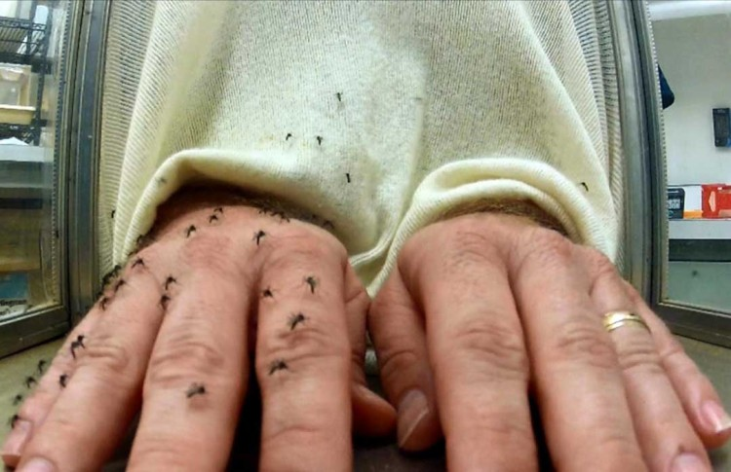

你看，如果按这个过程，44万种化合物，每次实验相隔20分钟的话，每天做12个小时实验，一共33年才能做完。

但实际上，从44万挥发物中筛选出最有可能的100种，科学家们用了计算机辅助的方法，只用了2天。又因为准确找到了蚊子对 DEET 敏感的嗅觉受体，所以再从100种筛到4种，也只需要几天时间。

所以， 真正的科学手段在寻找真的有效的驱蚊物质上，效率对比传统的方法，优势是碾压式的。那就更别提和那种“我觉得有效啊”那种主观判断对比了。

以这个思路为例，其实也有其他的科学家在找驱蚊成分，比如说蚊子在很大程度上当接近了可疑物体之后，就是通过二氧化碳浓度来判断是不是可以吸血的。

那么也就可以用类似的方法，找到蚊子的二氧化碳嗅觉受体，然后给它扰乱掉。

如果你感兴趣，可以查查 Kite Patch 这个词，它们有防蚊贴，也有喷雾剂，不过在中国还没有卖的，它就是通过阻断蚊子感受二氧化碳的原理做出来的。

总之， 科学方法可以一步一步地深入，找到更有效的解决办法。

那些还在青睐标着“不含 DEET”防蚊水的人，总会因为思想上的落后而付出一些小小的血的代价。

好了，关于什么驱蚊液效果好，回答就是这样。

# 283｜衰老：线粒体上为什么还残存着基因？

2018-07-16

## **概念27：衰老**

衰老，是每个人都会经历的，但它并不是每个生物都会经历的，有些动物就没有明显的老化，甚至越老越强。了解衰老，是科学地树立世界观必要的环节，它可以让我们更坦然地面对生命的最后阶段。

这节课，我们要说说线粒体上的基因。

这里有两个问题要注意：

* 一个是线粒体上为什么还有基因？这个问题是比较难回答的。
* 而另一个比较好回答的问题，就是线粒体上的基因为什么变异速度那么快？

## **氧化与突变**

我们先说这好回答的。

之前我们课里说过，细胞内的 DNA 分两地保存，一部分保存在核内，占比绝大多数。而另一部分在线粒体上保存，而且我们后来可以通过线粒体 DNA 的测定来判断很多人类考古的问题，或者说母系传承关系。

在测定中，我们也发现， 线粒体上的基因突变速度，是核内基因突变速度的20倍。

那高了这么多的原因，就是因为线粒体是细胞的能源工厂，里面发生着剧烈的氧化还原反应，所以就连那儿的 DNA 也免不了受到氧气的影响，变异的速度快得多。

也幸好它快很多，所以才能在短时间内，比如说几千年就展现出足够大的差异，让人类学家精确地分析出我们走出非洲、走入亚洲，或者到达澳大利亚的时间。

而细胞核内的 DNA 是不会接触到这么活跃的化学物质的，突变少，所以相对要稳定很多。

## **线粒体中的基因**

而要回答第二个问题就复杂多了，线粒体里为什么还有基因？

它需要一些背景知识，就是不同的物种线粒体含有多少基因，含有哪些基因，这是不一样的。

比如含基因最少的就是我们哺乳类动物，它们线粒体内只有 16.5KB 的基因数据。但是在细胞核内的基因数据，那可是高达 3GB，两者就相差了18万倍。

而线粒体是细胞中众多细胞器的其中一种，你可以把它当作是一种设备。细胞中的设备可远不止线粒体这一个，还有像内质网、核糖体、高尔基体、中心体、溶酶体等等等等。

除了线粒体之外，其它的设备都不含一点遗传物质。

那细胞在正常工作的时候，核内的 DNA 根据各种信号来调控生产各种设备需要的东西。

线粒体既然也是一种由各种蛋白质组成的设备，那为什么不能把图纸也交给核心，让它全权负责生产线粒体需要的蛋白质呢？

其实线粒体在漫长的地球生命史上，确实是一直不停地把自己的遗传物质转移到细胞核内的。

因为科学家们测定了不同物种的线粒体 DNA，就发现：

* 有些还没来得及转移到细胞核内的序列在果蝇身上就有，但是这段基因在人类的线粒体已经转移到核内了。所以看来，从果蝇到哺乳类动物的进化路上，这段基因是从线粒体向核内转移的。
* 科学家在果蝇的细胞核内也发现了一些仍然停留在酵母菌线粒体中的 DNA，所以也可以说，从酵母菌到果蝇的演化过程中，也有一部分遗传物质是从线粒体转移到核内了。
* 而植物的线粒体 DNA 片段，很多都是酵母菌都已经转移到核内的部分。

所以很明显地可以看出， 随着生命的演化不断地进行，线粒体这个曾经的小细菌，自从寄生在一个古细菌体内形成了真核细胞之后，确实是不断地在把自身的遗传物质往细胞核内转移。

这个转移过程是随机的，但要最终转移成功，却需要同时满足特别多的条件：

* 比如说需要整段的基因完整地跨过细胞核的核膜；
* 然后还要融入到更大体量的核内 DNA 中；
* 合并之后还要有表达的功能，而不是静默的；
* 到这儿还不算完，因为这样一段有效的基因就算工作正常了，可以产生出线粒体需要的蛋白质了，也还是需要有正确的蛋白质工人，把生产出来的蛋白质送回给核外的线粒体才行。如果没送达，那也不行。

到此为止，才能算是一段基因成功地从线粒体转移到核内了。这中间任何一步卡住了，都会导致线粒体报废。

尽管如此复杂，现在科学家可以证实的是， 人类的线粒体 DNA 曾经至少把350多个基因完整地从线粒体上转移到细胞核内的基因组中了。到现在为止，人体的线粒体 DNA 只能生产13种蛋白质了，也就是对应13个基因。

## **呼吸链**

于是我们就要问，这最后13种基因，会不会在几百万年，或者几亿年之后也都转移到细胞核内呢？在那之后，所有的基因都归于一处了呢？

现在的研究结果是，不会。

线粒体中会始终保留最少量的基因，这些基因图纸可以生产出的那13种蛋白质都跟呼吸作用密切相关。

所以到这儿就要说到呼吸链了。

什么是呼吸链呢？

你可以把它理解成一道流水线，中学的知识只告诉你这流水线的第一道就是加葡萄糖跟氧气，最后一道出口就是 ATP。

其实这道流水线中间还有很多过程呢，只不过因为涉及到太多细节，中学教科书就省略了，中间的过程对我们来说好像是一个黑箱。

但就在这个黑箱中，就隐藏着线粒体基因为什么那么少，却一定要保留着一点的答案，也同时隐藏着真核生物衰老的解释。

这道流水线上，大致是这么工作的，就是：

* 葡萄糖上的电子跟质子被复合体1、2、3、4剥下来；
* 接着电子顺着呼吸链一级一级往下流动，同时质子在电平衡的作用下被等量地一个一个泵入到线粒体的膜内侧，形成了一个能量蓄水池。

这些质子会在能量需求出现之后，撞击 ATP 酶的蛋白质马达，让它转动，每转一圈，就把3个 ADP 套上3个磷酸基团，组装成3个 ATP，这个就是能量货币产生出来了。

这条呼吸链上每个零件的运转速度都要互相匹配，任何一个点出现了停顿，整条链的工作就要停止了。这个道理跟流水线停工是一样的。

那么零件的运转速度由什么决定呢？

其实就是细胞对能量的需求。

如果你跑步的话，呼吸的频率跟深度都会自然而然地加大，这部分不是由人的意愿控制的，而是由脑干在你的一生里头完全自动地接管。

当大量的氧气出现，葡萄糖的供给加大，呼吸链上就有更多的电子流过，相应地就得有更多的质子被泵入到线粒体膜的内侧。蓄水池到了一定的程度，质子就开始推动 ATP 酶的马达转动了，然后就制造出 ATP 供肌肉使用。

但当我们停下脚步的时候，身体不再发出需求能量的信号给脑干了，合成 ATP 的工作会延迟一点才会停下来，在延迟的这段时间，电子会把质子继续泵入线粒体内。

当蓄水池满了，细胞把手头还富裕的 ADP 全都转换成 ATP 之后，到现在手头已经没有任何原材料可用的时候，这整个过程就停下来了。这个就是正常停机的样子。

有正常停机，就有非正常停机。

比如说在呼吸链这条流水线上，有的设备因为老化出了故障，比如说那些电子流动，是由电子的载体蛋白承担的，本来应该搭载一个电子往下游走，但阴差阳错，它不知道从哪儿已经获得了一个额外的电子，所以当电子从葡萄糖上拆下来之后，就没法装载在这个载体上。

如果这样不正常的载体多了，比如说占比超过40%，那么就相当于参与传导电子的效率低了40%。其实本来是有多少载体，就对应着呼吸链工作的时候，能在线粒体膜内出现多少质子。

可是现在，因为有40%的载体出了故障，所以质子也会相应地减少，蓄水的速度变慢了，之后推动这 ATP 酶马达的质子也会变少。

能量供给变少，这还是小问题，更关键的问题在于，由脑干调控的呼吸需求，已经给足了信号了，这个时候葡萄糖跟氧气已经大量聚集了，电子也已经被拆下来了，可是它们这时候不能及时地运走参与 ATP 的合成。

那这些淤积的电子，它毕竟是电子，非常活跃的一种东西，没有跟别人结合，于是就大量地聚集在原料地，也就是葡萄糖跟氧气堆放的位置，形成了一些超氧化物。

超氧化物就可以跟各种物质发生反应，让它们不再是从前那样。如果这样的东西积累多了，破坏细胞内的其它设备了，甚至都会突破细胞核的核膜，破坏里边的 DNA，这就是自由基理论中自由基伤害细胞，伤害遗传物质的过程。

这种事故一旦严重到一定程度，细胞会按下自杀按钮，溶酶体破裂，所有的蛋白质都会被降解掉。而这个自杀的化学物质，其实就是线粒体膜两侧的电压发出的信号。

## **能源的重要性**

一个线粒体上的呼吸链有几百上千条，我们当然希望每一条上的复合体1、2、3、4，还有细胞色素氧化酶都正常工作。

但就是有不正常工作的怎么办呢？

一般来说如果不够了就补一些。

由谁去补呢？

因为这些东西都是蛋白质，那么就按照基因图谱，由细胞核来生产。

这个制造过程在哪呢？

现在是在线粒体里，所以当它自己发现少了，不正常之后，自己马上察觉到，自己马上补上，问题就这么解决了。

那我们假设，现在线粒体里的基因全都转移到细胞核中，这会儿同样的问题发生了，有100条呼吸链上的细胞色素氧化酶工作不正常，那不论通过什么信号吧，反正是把补充一些细胞色素氧化酶的指令跨过了核膜，把这个信号送到了核心，然后核心就依照基因图纸，把需要补足的这个氧化酶工人给制造出来了。而这些新造出来的氧化酶，就毫不迟疑地跨出了核膜。

但是这会儿又要面临另一个问题了，就是它们到底去补充哪一个线粒体呢？

线粒体在一个细胞中，少说有几十个，多说有2000个。

虽然细胞核生产出蛋白质一直在解决到底把蛋白质运送到哪儿这个任务，这个任务对细胞核来说都是寻常任务了。它们就是在快递走的蛋白质上标注地址标签。

但是， 所有的线粒体只使用一个标签 ，所以新生产出来的细胞色素氧化酶，它生产出来也不知道去哪儿。可是缺乏只是出现在局部，如果这会儿从核生产出来，然后均匀分配的话，其实大多数不需要它的线粒体，还会根据反馈环节发出一个化学物质，告诉细胞核，这种东西多了，不需要再生产了。

但实际这个时候，却是有少部分线粒体是缺少这个物质的。

那之后结局就是，在局域上本来缺货，反而最大的生产机构变本加厉地停产了。这种矛盾一出现，马上就会导致整个细胞所有的线粒体的流水线出问题。那这个细胞之后的命运只能是等待自杀信号了。

所以，这也是为什么线粒体内至今都保留有13个蛋白质编码的原因，它们就是在呼吸作用中起到应急响应的作用的最关键的那几个蛋白质。

基因数据虽然极其重要，甚至都保护在细胞核内了，但是为了能量能够随时调配合理，为了细胞可以生存下去，即便这部分基因忍受着高了20倍的变异速率，也要坚守在线粒体内，也不能转移到核内。

我们当然可以假设，历史上曾经把这些基因全都转移到核内的生物，已经绝灭掉了。

但是这种假设对吗？

还真有，因为现实中确实找到了一些罕见病患者，他们患的就是线粒体上的基因病，结果就会导致骨骼肌的溶解。

所以说， 能源部门对细胞是极其重要的。如果 DNA 图纸包含着细胞内最高的权限，那么为了生存，也要把这些最高权限下放给能源部门，让它们做临时响应用。否则一个小故障，都会牵一发动全身，导致整个系统崩溃。

## **课后思考题**

你对生命的认识跟看法相比从前有什么改变吗？

如果你有什么想法，就留在评论中。

# 284｜衰老：体温为什么会恒定？

2018-07-17

## **概念27：衰老**

衰老，是每个人都会经历的，但它并不是每个生物都会经历的，有些动物就没有明显的老化，甚至越老越强。了解衰老，是科学地树立世界观必要的环节，它可以让我们更坦然地面对生命的最后阶段。

如果按照体温的类型来分，我们可以把动物分成变温动物和恒温动物：

* 像青蛙、蜥蜴就是变温的；
* 像哺乳类动物跟鸟类就是恒温的。

那怎么区分变温跟恒温动物呢？

就是要看它们身上的热量来源自哪。

* 如果来源自环境中，那就是变温的；
* 如果来源自自己体内，那就是恒温的。

变温动物只在一天中的某段时间里，能维持35至37°C的体温，一旦太阳光照不到它们的身体了，体温就会迅速凉下来。

但阳光强烈的时候，它们在烈日下也不能一直趴着，否则体温就会过高。它们只有体温在37°C左右，才能像哺乳类动物那样行动敏捷。当体温低于30°C的时候，它们的活动就像那些冬眠的动物一样，不可能有什么快速的反应。

恒温动物就没有这方面的问题，所以对环境温度的依赖不是那么大。而恒温动物不只是我们传统上认为的哺乳类动物跟鸟类，其实一部分昆虫、鳄鱼、鲨鱼都是恒温的。

现在已经证明，这些生物身上的体温恒定的机制，都是独立演化出来的，并不是源于某一个祖先。

昆虫、鲨鱼、鳄鱼，它们想保持体温，主要依赖的是肌肉的收缩。

而哺乳类动物跟鸟类就不一样了，它们主要靠内脏的细胞代谢发热，最主要的发热来自于肝脏、肾脏、心脏跟大脑。对哺乳类动物来说，这些地方的发热大约占65%，而肌肉产生的热量只占35%。 只有在极为寒冷的情况下，哺乳类动物跟鸟类才会收缩骨骼肌肉，补足内脏发热的缺口。

所以，除了哺乳类动物跟鸟类，其它动物如果在没有阳光的地方静止休息的时候，体温都会往下降的。

## **从变温到恒温**

所以你大概也能预感到，像我们这种利用能源的方式，简直是太耗费能量了，就像一辆车，不论行驶还是等红灯，甚至是过夜，发动机都不熄火。

实际测量，这种浪费确实也是惊人的，两个体型完全相同，体重也相同的动物，一个是恒温的，一个是变温的。

* 环境温度在20°C的时候，哺乳类动物平均一天的能量能耗是蜥蜴的30倍左右；
* 如果温度降低到10°C的时候，哺乳类动物的能耗就是蜥蜴的100倍了。

当然，温度降低到10°C，如果时间长，蜥蜴早就死亡了。

那么，如果对比野外生活的哺乳类动物跟蜥蜴的话，我们就会发现，蜥蜴的食量比哺乳类动物少很多很多。

因为涉及到食物量了，就涉及到最关键的生死攸关的事情。如果食物量能减少90%，还具备尚可的行动能力，那这其实是一个巨大的生存优势。因为生存危机不光有食物短缺，还有在猎食过程中受伤，甚至还有螳螂捕蝉，黄雀在后的危机。

这些危机，都可以通过食量大幅减少而随之减少。

就算是没有这些危机，食物充足，也没有其它的猎食者，蜥蜴也可以多吃一些，把这些食物的能量用在长更大的身材，或者是繁殖更多的后代上，这些选择肯定也都能明显地增加生存优势。

* 但是，为什么恒温动物那种消耗巨大的方式竟然保留了下来呢？
* 而且是从6000万年前就逐渐成为了地球上最有竞争力的生存模式呢？

有一种解释听上去很有道理，这是1979年，加州大学欧文分校跟俄勒冈大学的两位科学家发表在《科学》杂志上的一篇论文，就提出了：

自然界在变温动物到恒温动物的过渡中，筛选那些代谢峰值更高的个体，从而捎带手就把恒温动物给筛选出来了。

这个解释通俗来说是这样的：

在爬行动物广泛存在于地球上之后，自然筛选就偏好于选出那些行动敏捷、反应快、力量大的个体出来。

这个选择方向最初和能不能保持体温恒定是无关的。

那个时候，爬行动物在能耗这件事上，虽然大致是类似的，但是在能耗最高值上，大家还是有区别的。

* 因为有一些爆发力就很强，可以迅速逃离，或者发动攻击；
* 而有一些则行动迟缓，它们是仗着肉大身沉来应付攻击的。

逐渐地，肉大身沉的模式在气候变化中不利了，爆发力强的反而占了优。后续，爆发力越来越强，优势越来越大。

最初，这只代表着一个个体有能力把能耗的峰值推到最高，但是普遍存在这么一个规律，就是当自然选择把峰值最高的个体，一批一批，一代一代地挑出来之后，实际上去看它们生命活动中没有处于峰值活动的时候，它们基础代谢的功耗也普遍比从前的祖先高了很多。

这个道理有一点像一个6.0排量的发动机，比2.0排量的发动机肯定可以提供最大峰值功率。 但与此同时，这个6.0排量的发动机就算是作了节油的设计，在低速行驶的时候，或者是怠速的时候，它的油耗也往往比2.0排量的发动机要更费油。

放在生物体上也是这样，当越来越高的峰值状态下的代谢能量的个体被筛选出来之后，再转过头去看它们平静的时候的基础代谢，其实也相对高了很多。

这种提升最开始的效果是，它们不必再晒更多时间的阳光，也能维持较高的体温了，也就是要想维持35°C到37°C的体温，它们一部分是来自于阳光辐射，另一部分来自于自身的发热，而且对这些被筛选出来的个体来说，自身发热所贡献的比例是越来越高。

这个时候，还会演化出另外一种身体特征，那就是体表的毛发跟皮下的脂肪，这会儿它们就有用了。

科学家们对那些几乎完全依赖于阳光维持体温的蜥蜴做过一次有意思的实验，就是想看看毛皮大衣能不能让它们更暖和一些？

它们给蜥蜴缝制了一件很合身的毛皮大衣，结果穿上之后，这件大衣非但没能起到增加保温的效果，反而带来了反面效果。因为从蜥蜴体内产生的热量实在太少了，毛皮大衣虽然阻隔了热量从内向外散发，但更干扰了蜥蜴从环境中吸收热量的能力。

不过，只要自己身体产生的热量占到一定的比例，再裹上毛皮大衣，保温的效果马上就体现出来了。以至于后来自身发热的占比越来越高，有些生物高到了已经可以完全不再依赖阳光带来的辐射的程度。它的自身就像一个小锅炉，不停地产热，甚至产生的热量多到需要增加散热措施的地步。

## **恒定体温的好处**

自身可以发热，可以恒定体温，好处就很多了，比如：

* 全年的活动时间就可以加倍了，因为夜晚是没有阳光的，对很多动物来说，在夜晚活动会造成致命的低体温。但是对它们就不存在这个问题，所以就相当于寿命翻倍了。
* 好处还有，比如说活动范围增加了，不再像蜥蜴那样，生活在赤道附近，那些常年温度维持在20°C以上的狭窄的区域里，甚至可以生活在半年有阳光，半年都没有阳光的极地附近。
* 最明显的就是，因为体温一直保持一个良好的区间，所以各种催化剂常年都处于活性高的状态，所以这种动物的速度、力量、耐力都远高过那些早期的爬行动物。

自身可以发热，可以恒定体温，一样也有坏处，那就是耗能要比变温动物高了10几倍，甚至几十倍。

如果把早期爬行动物的能耗比喻成一个普通的家用轿车的话，恒温动物的能耗就类似于俄罗斯 T80 那样的主战坦克了。

在地球上氧浓度足够多的时候，自然资源足够丰富的时候，可以供哺乳类动物肆意地挥霍这些能量。

我们不好预测，今后的生物耗能会不会更剧烈。

但在这样的生物出现之前，人类出现了，科技出现了，制造出蒸汽机跟内燃机。这些耗能装置单位原材料产生的能量效率远远低于人体燃烧葡萄糖产生的能量效率。这些装置不但效率低，功率还极大，数量还极多，多到如果按照总功率算，足可以顶上一个庞大的高耗能的新生物种，多到了把地球上能燃烧的东西都要燃烧殆尽的地步。

本来地球可供燃烧的原材料体量太大，但现在已经看到了天花板。

所以再往后发展，不论我们想要实现什么目标，提高能源的利用率是关键中的关键。

## **课后思考题**

一种动物的细胞要出现哪些变化，才能大幅地增加峰值的代谢能力，跟平静时的基础代谢呢？

如果你想到了，就把答案留在评论中。

# 285｜衰老：细胞的死亡与癌症

2018-07-18

## **概念27：衰老**

衰老，是每个人都会经历的，但它并不是每个生物都会经历的，有些动物就没有明显的老化，甚至越老越强。了解衰老，是科学地树立世界观必要的环节，它可以让我们更坦然地面对生命的最后阶段。

这节课，我们说细胞的死亡。

在细胞层面上了解死亡，会对“死亡”这两个字带来的情感体验有不同的了解。

也就是说，听懂了这节课，“死亡”这两个字在你心里头就更倾向于是一种中性词，而不是贬义词。

## **癌细胞**

人们对细胞是怎么死亡的，尤其是成年个体上的细胞是怎么死亡的，这个具体细节的了解，更多是在研究癌细胞的时候才发现的。

因为， 正常的细胞该死不死，再积累一些突变就会变成了癌细胞。

如果比较正常的体细胞和癌细胞的话，用我们之前讲过的知识， 癌细胞的生存策略就更类似于细菌，而不是真核生物的细胞。因为癌细胞一生最重要的事情就是增殖。

正常细胞要变成导致死亡的那种癌细胞，不是一蹴而就的，它一般需要在某些关键的基因上积累10个左右的突变才能达成。突变因为是随机的，所以寿命越久，突变在这些关键基因上积累超过10个的可能性就越高。

所以， 癌症主要的群体是老年人和环境中造成突变的危险人群。

而那些关键的基因指的是两种：

* 一种叫做致癌基因；
* 一种叫做抑癌基因。

致癌基因表达出来的蛋白质往往是一种信号物质，它会通知细胞开始分裂，这种信号在正常细胞中也需要，但并不是时时刻刻都释放的。

一般我们青少年时期长身体的时候，这个信号才比较强，或者是受伤之后，在伤口的局部，这种信号也比较强。只有强度合适的时候，才能变成一个正常的成年人，才能让伤口愈合，才能让伤口复原。

但是癌细胞会不停地表达这种信号物质，让细胞永不停歇地分裂。它就像一个开关，永远都关不上。

抑癌基因就像是刹车一样，它表达出的蛋白质总是倾向于通知细胞安静下来，不要继续分裂了。抑癌基因出了问题，就像刹车失灵，让细胞安静下来的指令消失了，细胞就都开始躁动了。

但就算是不停地分裂，细胞躁动不安，也不一定就会出现让人丧命的癌细胞。

因为刚刚我们讲过，在关键基因上往往需要积累10几个突变才可以。

那另外的突变都有什么功能呢？

比如说，如果细胞仅仅是停不下来地分裂，其实大概率说不是太危险，因为它的结局就是处于内部的那些细胞，因为得不到氧气，最后窒息而亡，在内部就腐烂了，引来更多的免疫细胞，然后把这里都吃掉，这里就会发炎、肿胀，但是不会变成癌症。

真的想变成全能的癌细胞，至少还要学会以下几种本领：

* 它们得能发出一些化学信号，让周边的毛细血管长到内部来；
* 还有它们得能表达出一些酶，这些酶把周边正常的细胞分解掉，防止它们成为限制自己长大的围墙；
* 它们还必须能够钻入钻出血管，这样才能扩散到身体的正常部位。

而这些能力，是正常细胞不具备的。

每种能力往往都对应着几个基因突变，每个基因突变也许都要积累几年或者10几年，才能碰巧达成。

所以， 健康人，他们的癌症都是长年累月积累下来的，不可能是一个刚刚出现的原因造成的癌症。

癌症的遗传风险也可以用这个道理来理解，也就是，生成一种致命的癌症，也许需要在 A 这个特定的基因上产生10个必要的突变。

那祖辈因为运气不好，生育下一代之前已经积累了9个，那在他60岁那年，终于10个凑齐了，这个祖辈癌症发作了。但是他的儿子一出生，因为遗传的原因就带着这9个突变，所以他只要再凑足1个那就可以了，那么就看运气喽。要是出生之后不久，就在细胞复制旺盛的时候凑齐了那1个，那也许这个小孩在3岁就会是一个癌症患者。

如果祖辈的运气没有那么不好，在这个关键基因上积累了5个突变，那他的子辈、孙辈虽然不会在3岁这么早就患病，但相比健康人来说，他们也是更容易在生命早期患病。

所以， 让细胞执行正常死亡程序，对人体的健康是非常重要的。

## **细胞的死亡**

细胞的死亡分为两种：

* 一种是他杀；
* 一种是自杀。

他杀属于不正常死亡，比如说受了物理损伤，或者是营养不良等等。

细胞的不正常死亡跟社会中发生的那些不正常死亡很类似，因为一旦发生，警察一定会来调查的。如果其中有案情就一定难逃法网。

细胞的不正常死亡招来的警察就是免疫细胞，最终在死亡地发生的就是免疫细胞的吞噬，宏观上看就是发炎，甚至化脓，往往还非常疼。

而细胞的自杀，也就是主动死亡，这就平静很多了，不会引起免疫系统这样大动干戈。

最早观察细胞死亡的人是德国科学家卡尔·沃格特，他对蝌蚪到蟾蜍这个转变过程非常感兴趣，尤其是：

* 蝌蚪柔软的脊索，是怎么变成蟾蜍那种硬硬的脊柱的呢？
* 是柔软的脊索细胞变成了硬硬的脊柱，还是柔软的脊索细胞死亡之后由其它的细胞接替的呢？

后来才发现是后者，就是从前的细胞整齐划一地死亡了，然后由新的细胞接替它，形成了硬硬的脊柱。

这种在程序内规划的死亡，从另一个角度看，它就是生长发育，否则蝌蚪怎么会变成蟾蜍呢？

后来这种细胞在生命某一个阶段分批按程序地死亡的例子，在毛毛虫变成蛾子的过程中，也被细致地记录下来了。

这种发育模式，后来也在人类的胚胎上发现。

比如说手掌为什么有5根手指呢？

其实在早期的胚胎中：

* 在手这个位置是不分叉的，但是人类胚胎在第5周的时候，中间4个区域的细胞会死亡，于是就分出了5个叉，最终形成了5个手指；
* 还有胎儿的头部神经元，这些神经元也是从形成胎儿之后的第3周开始增殖的，但是在皮层的某些区域，发育初期形成的那些神经元，到后来会有80%都会按照程序死亡；
* 还有眼睛的结构，在发育过程中，也是要按照指令在玻璃体跟晶状体部分死亡一大批细胞的，如果不死亡的话，今后眼球就是不透光的，什么都看不见。

细胞以这样的方式死亡才是正确的，把那些不正确的部分都修剪掉。

对细胞的死亡知识的了解最早就是这样的，都是从胚胎发育的过程中找到的。

## **细胞的凋亡**

但看上去，和衰老相关的却不是生长发育阶段的细胞死亡现象，而是成年个体的细胞是怎么按照正常程序死亡的，这才是关键。

细胞自杀也就是按照程序死亡，也分成好几类，其中一个叫做凋亡，除此之外还有细胞自噬，还有细胞程序性坏死，还有细胞焦亡。

这些分类中，人们对细胞凋亡的过程，是研究最深入的。

大约是从1972年之后，科学家们才知道：

原来所有的凋亡都是一样的，不论是那些处于发育阶段的胚胎，还是在成年或者老年的个体身上，甚至是癌细胞里，凋亡都是一样的。

凋亡的过程跟细胞坏死，从肉眼看过去就很不同，坏死的过程，细胞会肿胀，然后里面所有的细胞器也都变形，胀大到撑破细胞膜，细胞一肚子的内容物“哗啦”一下就流出来了，引起强烈的免疫反应。

而细胞凋亡好像是在有序地组织一场收工跟撤退。

* 首先就是细胞缩小，细胞膜从之前包裹一个细胞，变成了包裹一个又一个的细胞器，这些不完整的又被包成小块的细胞，就叫做凋亡小体。
* 然后周围具有吞噬功能的细胞就会把凋亡小体吞下去。

凋亡的细胞就这样无声无息地消失了，它留下的空缺马上就会被周围正常的细胞分裂补齐。等到补齐之后，在这里就再也看不到之前细胞凋亡的痕迹了。那些物质都被充分利用上了，也不会引起任何免疫反应。

人体每天有几千亿的细胞凋亡，与此同时也会有大致等量的细胞新生出来，别看这么多，我们都是不会有任何察觉的。

而引起细胞走入凋亡程序的很重要的器件，就是线粒体，就是这个之前我们一直在说的供能的单位。在之后的课，我们来仔细说说线粒体是怎么让细胞凋亡的。

## **课后思考题**

既然一切癌症都是源于细胞该死不死，那么“死亡”两个字如果放在细胞层面上说，对人体是一件大好事。

如果把人类的个体当作是小单位，人体的物种当作是大单位的话，人的长生不老是不是好事呢？

如果你有什么想法，就留在评论中。

# 286｜衰老：“死亡基因”从何而来？

2018-07-19

## **概念27：衰老**

衰老，是每个人都会经历的，但它并不是每个生物都会经历的，有些动物就没有明显的老化，甚至越老越强。了解衰老，是科学地树立世界观必要的环节，它可以让我们更坦然地面对生命的最后阶段。

生命科学中有这么几个功臣，没有它们，可能关于细胞，关于基因的很多知识点，都会变得比现在更加错综复杂，没法理出头绪。

这几个功臣有一个特有的名字，叫做模式生物。

研究它们，比研究它们同科的其它物种要简单很多，规律也更容易显现出来。

它们都有什么特点呢？

比如说，非常有代表性，它一个就能代表一群。

比如说：

* 小白鼠就可以代表哺乳类动物；
* 拟南芥就能代表植物界；
* 果蝇就可以代表昆虫；
* 代表原核生物的模式动物，是大肠杆菌；
* 代表真核的单细胞生物的模式动物，是酵母菌；
* 代表小型脊椎动物的，是斑马鱼；
* 专门用来研究遗传跟发育的，是果蝇和线虫。

还有， 用它们做实验，对人、对环境都很安全。

除此之外， 它们必须生育能力强，一代与下一代的间隔时间短。

最最重要的是， 它们表达出来的性状非常明显，分析起来非常容易。

## **线虫**

那今天，我们要说的就是线虫，它有一个独特的名字叫做， 秀丽隐杆线虫。

这种生物简直就是为生物学实验而生的，以至于这种生物在野生的环境下是一种什么生活状态，科学家们都不太了解。

在实验室里，它是被研究得最最最透彻的多细胞真核生物。透彻到，它身体上每一个细胞是什么，从什么发育而来的，每个基因的序列是什么，表达成什么，没有一丝一毫的遗落。

比如说现在我们就知道，它的幼虫全身一共有556个细胞组成，这些细胞在发育过程中，会有131个在半途中执行凋亡的程序，长大之后的成虫大约是1-1.5毫米。

它有两种性别，雄性的全身有1031个体细胞，雌雄同体的成虫全身有959个细胞，20°C 下的平均寿命只有3.5天。雄性的神经系统有383个神经元，雌雄同体的成虫神经系统有302个神经元，它们都有95个肌肉细胞。

而且不光是神经系统、肌肉系统的情况，线虫身体上任何一个细胞，最初是由哪个细胞分化来的，分化几次之后才停止，最终形成什么。6条在核内的染色体，还有一条线粒体基因组在线粒体中，这每一个基因在每一个细胞的表达量是多少，这些细节对科学家来说已经了然于胸了。

这1000个左右的体细胞谱系关系已经绘制成图。

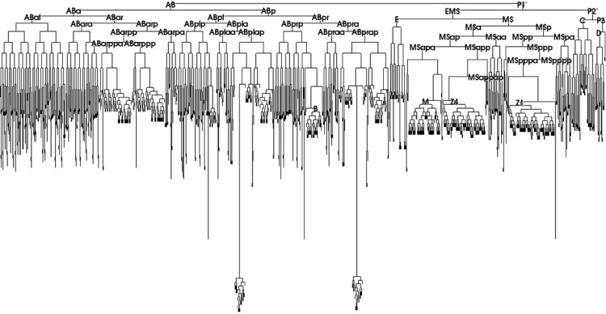线虫体细胞谱系图

你可能都会惊讶，原来我们对一个生物的了解竟然这么细致，那最初是怎么测到的呢？

说来可能更惊讶了，其实纯是拼体力。

它是由英国科学家约翰·苏尔斯顿在1983年完成的，那个年代的仪器还不先进，它就是在显微镜下，凭借肉眼，从只有一个受精卵的阶段开始数，生生数出了1000多个体细胞，然后就把这些原始记录整理，画出了线虫全部的体细胞在身体上的位置，跟这些细胞分化的谱系图。

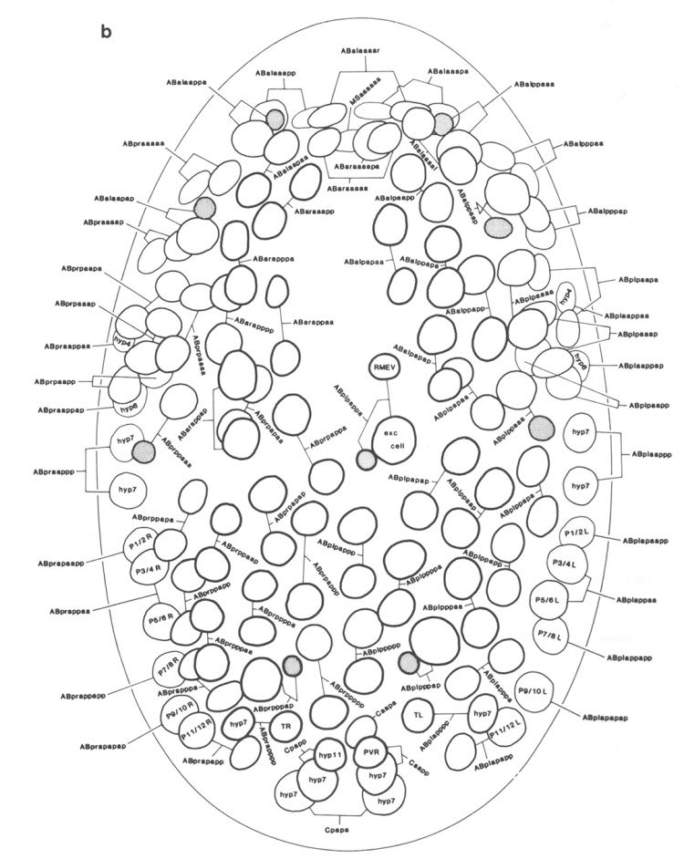线虫体细胞图

## **死亡基因**

细胞谱系图就是详细描述细胞分化、死亡的图。

当科学家们把那131个在胚胎阶段凋亡的细胞定位之后，就去找这些细胞上大的基因跟其它没有执行凋亡程序的细胞上表达的基因。

那这两者基因的差异，就是引发凋亡的信号了。

后来还真的找到一些，比如像 ced3、ced4，给它们起名叫做死亡基因。

结果没想到，这几个基因在比线虫复杂得多的果蝇、小鼠，甚至拟南芥的身上也有。

再后来，在研究癌症的时候，发现这些基因在人体上也有。通过一些基因编辑技术，把人体内的这些死亡基因放入线虫的体内，取代它们原有的死亡基因，竟然一样也在线虫体内发挥着死亡的作用。

如果把死亡基因敲除掉，线虫胚胎发育阶段本该死亡的那131个体细胞就不会死亡了。随之而来的就是畸形的线虫。

在癌症病人的肿瘤组织中也观察到，这两个基因是变异的，所以癌细胞才不会凋亡，永远分裂下去。

## **危险的蛋白酶**

细胞凋亡是由一类叫半胱氨酸蛋白酶执行的，现在这种酶一共找到14类，从最简单的酵母到人类，都可以在细胞的溶酶体里找到它们。 它的作用就是切断蛋白质，切断 DNA，就好像我们消化道里那些消化液一样，会把食物分解掉。

这种物质对细胞来说当然是很危险的，但它却是时时刻刻存在的，并不是说收到死亡信号才会特地地把它们制造出来，供细胞自杀用。

这一点很好理解，如果细胞面临的都是要自杀的境地了，那细胞内部合成蛋白质的功能还正常不正常，这就不好说了，这个时候再要求细胞生产特定的什么什么酶就不现实了，万一生产不出来呢？这个细胞不就不死了吗？但细胞不死，生物体就要提前死。

所以， 这类蛋白酶平时是以静默的方式存在于溶酶体当中的，只有信号物质出现，才会被活化，然后把整个细胞消化掉。 消化后留下的就是可供继续利用的原料跟营养物质。

比喻一下：

这个蛋白酶就有点像每个细胞出生之后，脑袋上却悬了一把利剑，时时刻刻等待条件满足的时候就会落下来。

从 DNA 分子钟上看，这些危险的蛋白质，很可能早在20亿年前到15亿年前就出现在最早的真核生物的细胞内了。

## **生死之间一层膜**

刚才说了，这个蛋白酶不是时刻都有活性的，那又是什么激活了它呢？

这个答案就是，线粒体。

这个发现是1995年公布在《临床医学期刊》上的，具体来说，当线粒体的膜上，就是之前我们说的那个150毫伏的电压消失之后，细胞凋亡就会开始了，脑袋上的这个剑就落下来了。

之前我们讲过，在呼吸过程中，线粒体膜上的呼吸链有 N 种工人负责传输电子，比如说复合体1、2、3、4，还有细胞色素 c，膜上的电压消失主要会造成细胞色素 c 从膜上释放到线粒体外部，来激活半胱氨酸蛋白酶。

如果一个细胞中的线粒体有足够多的比例都释放了这个分子到膜外，就会导致细胞内的溶酶体破裂，于是凋亡就开始了，不久整个细胞都会被消化掉。

细致地看，细胞色素 c 为什么就不能维持镶嵌在膜上的状态呢？

那是因为，这层磷脂被氧化了，线粒体的内膜没法固定它了，而外膜又出现了个大洞，于是本不该穿过去的大分子现在都可以漂走了。

如果把这个过程改成人工控制，我们提取了细胞色素 c，再注射到那些健康细胞里头，有一样会引发凋亡。

所以， 让细胞维持呼吸、维持生存，和导致细胞按步骤死亡，竟然都是同一个东西，就是细胞色素 c，区别只在它是在膜内还是已经游离出去了。

你看， 生死只相隔那个膜，5纳米的宽度。

## **课程小结**

我们再回想凋亡的过程，再结合之前几节课描述的线粒体的历史，很容易就想到一个逻辑，那就是：

细胞凋亡可能不是细胞自杀，它也可以理解成是一种他杀。

因为如今所有的真核生物的线粒体，都来自曾经那个被吞进体内的寄生菌。是这个寄生菌为了自身的利益，在某些条件出现之后杀死了它的宿主。

那这样理解对吗？

现在已经找到了一些证据，因为细胞色素 c 这种蛋白质，是线粒体从外面带来的，而且其实如果研究其它的真核生物，它们的细胞凋亡的关键物质，还不止细胞色素 c，还有其它 N 种的蛋白质，也能起到开启凋亡的作用。

比如像 diablo 蛋白，核内切酶 G 等等等等。

它们都有一个共同点，就是这些蛋白质对应的基因图纸全都源于细菌，而不是源于古细菌。而且在现在的寄生菌身上，都可以找到这些致命的蛋白质。

而我们回想一下，真核生物最初就诞生于一起婚姻，就是一个古细菌作为宿主，它吞噬了一个寄生的细菌。

所以， 现在确实有一部分科学家认为，导致细胞凋亡的蛋白质，在10几亿年前曾经是寄生菌专门用来杀死宿主的生化武器。

那这节课，我们能得到什么科学方面的思考呢？

就是当我们详细了解了细胞生命史之后，会对真核生物的寿命有更多的思考。

很可能，决定细胞凋亡的因素，最早是源自寄生物跟宿主之间的斗争。

那么真核生物的寿命有多久，是不是也是这种斗争之后谁输谁赢的一个指标呢？

这些内容我们放在后面讲。

## **课后思考题**

我们对线虫了解得这么详细，那能不能用同样的方法去观察果蝇呢？画出果蝇体内的细胞谱系图呢？甚至画出人类的细胞谱系图？

如果你想到了，就把答案留在评论中。

# 287｜问答：《最强大脑》里的记忆力狂人是真的吗？

2018-07-20

问答

有很多同学看《最强大脑》，这个也是咱们得到赞助的一档脑力节目，他们都惊讶于里边选手表现出的实力。经常就有人问我，那些超强的记忆力，那些人是真的，还是台下做假，台上演戏呢？

简单地回答：

超强记忆力的人确实存在，而你我看到的《最强大脑》里的节目，那些惊世骇俗的表现，是一些本来就天赋异禀的人，加上刻意地训练，又经过节目组效果的放大，最终得到的。

## **超级自传体记忆**

那我们就挑超级记忆者来说，在2010年12月19号，有5个人做客了一档哥伦比亚广播公司的新闻节目，叫《60分钟》，这5个人都是拥有超级记忆力的人。他们有一个特别的名字，叫“ 超级自传体记忆 ”。

那为什么是这么一种怪名呢？

就是因为他们的记忆太像自传体小说了，表现出来也很另类。

比如说最早发现的一个女人，叫吉尔·普莱斯，今年38岁了。她从11岁起，任何她曾经听到过，看到过的事情，都牢牢地记得细节。

她在2000年的时候，曾经写信给加州大学欧文分校的神经科学家求助，希望能帮她解开记忆力之谜。

最初科学家们不太相信这是事实，但是经过一系列的初步测试就发现，这种超强的记忆力是真的。吉尔随口就可以说出自从1974年之后，任何一个复活节或者圣诞节是星期几，她并不是通过什么数学技巧算出来的，因为她完全说不出未来的某一天是星期几。

当时欧文分校的研究员为了测试她的真实性，特地买回来一本《回忆20世纪的每一天》，这本书里记录了20世纪这100年里头，每天发生的较大的新闻。从里边就选了一些事来问吉尔。

比如说，哪一天加州通过了限制房产税的13号议案呢？

吉尔竟能毫不犹豫地说出是1979年5月25号，而且还能说出当时她听到这个消息的时候，正坐在妈妈的车里头，去学校的路上。

除了这些大事件，还有很多达不到写入历史上今天的那种新闻，只要吉尔当年看到听到过，也都记得。研究人员背着她从她身边的朋友那里，了解了她一些过往的私生活，然后测试她的时候就问她，当年跟人约会的时间、地点，她也都能正确地回答。

一系列这样的测试完成之后，研究人员确认，吉尔确实记忆力惊人。

不过她的记忆力也有很多奇怪的特点，比如说：

* 吉尔只记得她11岁之后的那些事情的细节，11岁之前的记忆虽然也有，但是记忆的模糊程度跟普通人没有什么区别；
* 还有，她的记忆力只表现在记住自己经历过的事上，类似于明天要做哪些事，一二三四五六七列出来之后，她的记忆力跟普通人是一样的，也会写在小纸条上，贴在笔记本屏幕的空白处，防止忘记。
* 而且，如果给她一段陌生的散文让她背诵，她背下来的时间跟普通人也没有什么区别。

所以，最终才给拥有这种类型的记忆力的人，定名为“超级自传体记忆”。

那次节目播出之后就引起了轰动，后续有 N 多人也给欧文分校写信，声称自己是超级自传体记忆者，不过后续就从几百人中筛选，大都是骗子。

最终，还是确认了11个真正的超级自传体记忆者。

这个确认过程就是随机的双盲的对照实验，在满分100分的情况下，这11个人对过往经历的回忆，平均分是85分，而对照组，普通人平均分才8分。

初看之下，他们还有一些特质，比如说：

* 11个里5个是左撇子，这个比例大大高于普通人群；
* 还有，他们都有明显的强迫症，比如说个人物品必须放在一起，或者有强烈的洁癖。

更深入的测量，是对大脑做正电子发射计算机断层扫描完成的，结论是这11个人，颞叶跟额叶，也就是从太阳穴到额头，这部分皮质之间传递信息的神经叫做钩束，这之间的连接比普通人要好很多。

而之前在脑损伤患者的研究案例中已经知道， 钩束受伤会直接影响自传体类型的记忆 。

现在可以确认的是， 他们并不比普通人拥有更高的智商，拥有更好的学习能力，他们只是单纯的不会忘记一些细节。

比如说普通人，今天也会记得2018年世界杯开幕战，是俄罗斯5：0大胜沙特，那是因为时间刚刚过去不久，但是半年之后，几乎就没有人记得这件事了。

但超级自传体记忆者就不会把这些细节忘掉，他们也不会像有些《最强大脑》里的选手那样，把圆周率后5万位都能记住。他们记忆这些毫无意义的数字跟普通人的能力是差不多的。

那身为一个超级自传体记忆者是什么感觉呢？

这些人都说，感觉挺不错，觉得挺好玩的。他们也知道，自己这方面是异于常人的，但记住这些，既不会影响他们的生活跟社交，也一样对他们的工作没什么帮助。有些人把这种能力就用于消遣，每天回忆一些过往生活中最有意思的细节，然后写成日记。

## **课程小结**

至于为什么会有这样的能力，有些解释听上去很美，比如说：

其实这类人在人类早期，文字尚未出现的时候，占比比现在要高得多。 人类文化在早期都是通过口头形式代代相传的，在那些年代里，超级自传体记忆的能力要比现在值钱得多。 这种能力曾经对人类部族的求生非常重要，而且一个族群一旦拥有一个这样的人，他会受到极高的尊敬。 文字出现之后，这种能力的重要性就下降了。

不过这样的解读，严格说只能是马后炮，因为并没有证据证明人类早期就是这样的，甚至证据应该是什么样还无从得知呢。

现在对为什么出现超级自传体记忆者，准确地说，没有科学解释。 也就是所谓的“科学无法解释任何事”的一个好例子。

而科学思考方式最大的优势就体现在这儿， 如果不能解释，那就不下结论，也不相信，也不否定，只是慢慢地积累素材跟证据。科学案例只要确定下来是真实的，可以反复验证的，那说不定哪天就能派上用场。

比如在发现超级自传体记忆者之前，人们也记录过很多因为脑外伤而产生记忆力变化的人，有些为了治疗癫痫，切除了左右大脑前内侧颞叶的病人，这些病人有些就完全丧失了形成新的记忆的能力。但这些人已经形成的记忆毫不受影响。

把这些例子总结在一起，我们起码能知道， 大脑里不同的部位负责了不同类型的记忆 。

像那些参加《最强大脑》的人，虽然肯定有很大比例是刻意通过高强度的训练获得的能力。但普通人如果那么训练，也很难做到那种极致水平。

所以，针对他们的大脑收集一些测量证据，应该也对脑科学的研究有帮助。

好了，关于《最强大脑》里超强记忆力的人是不是存在，这个问题就回答这么多。

# 288｜问答：抑郁症，如何正确对抗？

2018-07-21

问答

很多同学在后台留言，想问问抑郁症相关的问题，他们都是因为身边的亲人朋友有患病的。

如果查一下也能知道， 中国的抑郁症患者比例超过2%，也就是有3000万人，这个病尤其是城市人发病率更高。 而且有统计，其中只有9%的人去医疗机构接受了治疗。

那是不是抑郁症，也要测量了之后才能算数。有些人比较矫情，他就愿意夸大自己的负面感受，把一时心理的低落也算进去。

如果你感兴趣，可以按照这里的规则自我评估一下，我自己也试了一下，得了35分，看来是好得很。

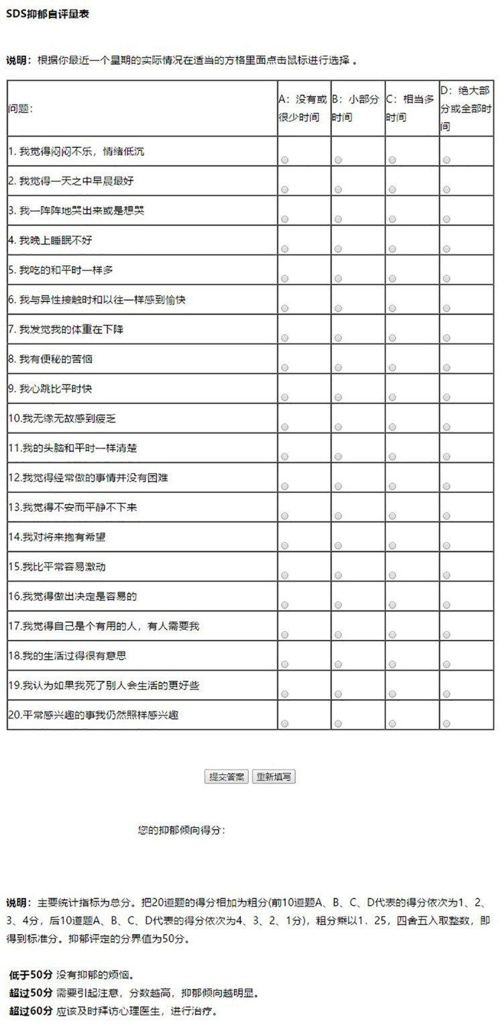抑郁症快速自评量表（点击看大图）

这个表评价的是当前抑郁的状态，程度有轻重之分，如果维持高分两周以上的时间，那很可能就是抑郁症患者了，一定要去医院重新检测，积极地接受治疗。

## **皮质醇**

因为， 抑郁症不是一种仅仅停留在主观感受，比如说心情不好，或者没有兴致这样的一种病，而是有具体的生理指标的改变。

主要就是肾上腺分泌的皮质醇过量，它就产生了脑部的生理变化，而且皮质醇过量也会影响到全身。

所以这个时候，如果能通过药物调整内分泌，会大大地缩短恢复的过程。

生理作用的细节是这样的：

当人感受到压力之后，脑垂体会分泌促肾上腺皮质激素，它就顺着血液流到肾上腺，肾上腺就分泌出皮质醇了。 皮质醇也叫应激激素，它是我们演化出的为了应对临时的压力分泌出来的东西。 这种物质会提高血压、血糖，压力到来的时候往往就更需要用力，所以： 血糖升高的时候，抵达脑部的养分也会增加，有利于我们思考。 血压升高的时候，心脏向身体各处泵氧的能力也增加了，这样就有利于我们完成重体力的任务。

总之， 皮质醇分泌之后产生的高血糖、高血压，让我们能更好地完成沉重的任务，而不至于中途体力、智力脱节。

除此之外， 它还能抑制免疫反应的强度，会让我们在需要使力的时候不会对疼痛那么敏感。

皮质醇的浓度升高之后，自己也会下降，这个是因为它在血液中浓度升高，刺激了脑垂体，然后抑制肾上腺皮质激素的出现，进而又导致肾上腺不再分泌皮质醇。

所以这个环是一个负反馈环，也就是当它在血液中浓度足够高的时候，自己就抑制住了自己。

但是问题就出在，如果一个人因为所处的环境压力总是持续的，比如说每天都要高强度地工作14个小时以上，或者有些人心理适应能力特别差，一点不顺心就持续地上纲上线，钻牛角尖的话，那生理上就会出现皮质醇的持续分泌过量。

那这个时候，负反馈也就不这么稳定了，有的时候会被削弱，于是血液中持续有高浓度的皮质醇。

现在已经有的医学证据就可以看到， 皮质醇持续高浓度会造成神经元的损伤，尤其是海马部分体积的萎缩。海马是负责记忆的区域，所以长期地患有抑郁症，记忆力都会明显下降。

## **抗抑郁药**

而抗抑郁药，却不是直接从减少皮质醇来入手的。

因为压力的存在，皮质醇总会补偿性的更多地分泌。所以， 抗抑郁药主要是改变中枢神经系统的化学环境，来达到让人感受上好一点。 就是在主观体验上，貌似这些压力已经消失了，然后身体自然就会相应地减少应激激素的分泌了。

药物在神经突触上接触的部位会营造出一个5-羟色胺浓度比较高的范围，一般来说，长期抑郁症的患者，神经元之间的连接点，也就是突触之间的5-羟色胺会非常少。

5-羟色胺是专门用来传递信号物质的，它的量减少，信号传递就会失败，整个脑部的神经元都处于这么一种状态的时候，整个人的表现就是消沉的，反应慢的，记忆力差，也容易发怒。

在抗抑郁药吃下几个小时之后，脑部神经元突触上的5-羟色胺浓度就已经有所增加了。但因为长期的抑郁症已经导致神经元的连接情况恶化，所以往往这个药要吃上几个月，神经元的连接情况才会逐渐地恢复。

这个时候，甚至连受损最严重的海马体萎缩的情况都会恢复不少。所以吃药要做好准备，持续吃上半年到一年，那都是正常的。

但是你发现没有， 导致抑郁症的根源，是压力过大的一个环境，所以这也是很多人长期抑郁，即便吃药都很难好转的原因。

如果他们持续在这个环境中生活，药一停，马上还会发病，药物完全跳过了产生压力感受的直接原因，是通过一种粗鲁的方式改变了脑部的化学环境，才让你对压力视而不见。这个毕竟不是终极的解决之道。

但是抑郁症患者数量如此庞大，在很多医生那儿，药有效就已经算是治疗到位了，在医生看来就相当于说，过去这个病人身陷在抑郁的深渊中无法自拔，那现在通过药物已经从中走出来了，所以任务就算完成了。至于这个病人生活中、工作中的烂摊子，那是他自己的事儿了，医生也无能为力。

这样的想法对医生来说也没有错，但如果医生有余力的话，至少应该提醒患者，从根源调整，才有希望彻底摆脱抑郁症。

## **抑郁症了怎么办？**

那么我们来说说根源，这根源就是让你愁苦不堪、痛不欲生的人跟事儿，你得想办法解决它们才行。解决不了，就远离它们。

比如一些高强度的工作，像电话客服、咨询行业、广告业、金融业。你别看有些收入挺高的，但每天都得应付各种负面情绪爆棚的人。虽然人和人之间心理的坚韧程度是不同的，但这些工作带来的心理负担一定是远远大于另外一些职业的，比如像中学的老师，出版社的编辑、工程师。

在这些高强度的工作中，那些不得抑郁症的人其实身体也在因为皮质醇分泌过量而受到损伤，只不过损伤还没有到达抑郁症那个程度。

这部分是客观环境造成的。

还有是患者自己的问题，这跟他之前受到的人格培养有关系。有些人就是一丁点儿困难就愁苦得不行，既不和人沟通，也不向外倾诉。也许环境在客观上说，大体还是友好的，但是对于这些人来说，就已经是难以忍受了。

如果这样的人早已成年，其实生活对他来说今后大概率说会是很艰难的，他要改变跟调整的非常多。

那对这种人来说，也并不是完全没有办法。

在抑郁症的治疗里，认知行为疗法是一个相当重要的组成部分，大致说起来就有点像一个新兵刚进兵营那会儿，这个新兵就会发现，生活大变了，军中生活处处都有条例要遵守。比如说严格的作息时间，还要严格地服从命令。

那认知行为疗法跟这个有点像，它会有很多的条例告诉你，哪些想法是错的。比如说工作一不顺就开始想，无论我做什么都不行，我这个人可真没用，那这种想法就是错的。或者经常武断地猜测别人，比如说他一定内心是瞧不起我的，这种想法也是错的。

认知行为疗法还可以从各种不顺利跟压力中帮你梳理出原因，在之后的改善过程也有一些具体的做法告诉你。

比如说：

* 压力刚刚出现的时候，你怎么能够知道它，就停下手里的工作，深呼吸20次；
* 身体感觉不舒服的时候，就请假，每天做30分钟的正念冥想，等等等等，这些具体的实施办法。

经过一段时间的训练，虽然这个人也许内心还是脆弱的，但起码在面对熟悉的压力的时候，就更像一名经验老道的战士了，不会茫然无知地被压力打得无法还招。

这类认知行为疗法，在很多压力管理课中都会有详细的讲解。不要以为这些课都是什么成功学的培训课，很多国际知名的科技公司都给员工提供这样的课程作福利，甚至还有医院给癌症患者提供这样的辅助治疗，因为那些病人知道，人生还不到两年就要结束了，这样的人其实比生活不顺的人更容易产生一些心理问题。

从小就适当地交替地感受挫折跟成功，培养宽泛的兴趣，长大之后能够根据自己的意愿选择生活道路，这些都是预防抑郁症最好的方法。

而一旦患了抑郁症，不要拒绝吃药，不要拒绝求助，因为这个病已经对脑部造成了生理的损伤。吃药的同时主动调整生活环境跟心境是同样重要的。

如果身边有抑郁症的亲朋好友，我们要以平等的心态对待他们。

关于抑郁症的答疑就是这样。

# 复习+预告｜线粒体的杀手身份

2018-07-22

## **下周课程预告**

下周的课程里，我们会讲线粒体在还是寄生生物时，充当杀手角色的历史，虽然20多亿年前的事情我们只能猜测，但到了今天，我们还可以在很多寄生物产生的疾病上观察到这种杀手功能在不断地实施。这

种功能也许就是当今细胞自噬的来源。

我们还会讲到，线粒体在不同人种中的微小差异，这种差异会导致非洲裔美国人如果发胖就会更容易患心血管疾病，而白人的精子也会因为这个差异活力更弱。

细致地了解线粒体DNA和核内DNA就知道，他们必须严丝合缝的配合在一起工作，稍有不同立即罢工。

从概率的角度也能推出，要求严丝合缝的程度高了，无性繁殖对于拥有线粒体的生物来说，几乎是一种不能存活下去的繁殖方式。而有性生殖正好可以满足这个高标准、严要求，所以对于性别为什么会产生，另外一个很有意思的解释，就来自于线粒体。

当我们知道位于线粒体上的DNA和核内的DNA必须严丝合缝的配合后，也就离理解为什么衰老不远了。

最初统计不同物种寿命时发现了一些规律，就是体重和寿命之间存在某种关联，而这种关联又常常可以找到反例。无法用一个规律描述寿命和体重，而线粒体就是补足这个规律的重要一环。这些内容我们会在下周的课程里详细讲解，我是卓克，咱们下周再见。

## **本周课程复习**

## 概念27：衰老

衰老，是每个人都会经历的，但它并不是每个生物都会经历的，有些动物就没有明显的老化，甚至越老越强。了解衰老，是科学地树立世界观必要的环节，它可以让我们更坦然地面对生命的最后阶段。

283｜衰老：线粒体上为什么还残存着基因？

1.线粒体是细胞的能源工厂，里面发生着剧烈的氧化还原反应，所以里面的DNA变异速度比细胞核中的DNA要快很多。  
2.线粒体在演化史上一直在把DNA转移给细胞核，但至今它依然保留了13个蛋白质编码，因为它们是呼吸作用中起到应急响应作用的，最关键的那几个蛋白质。

284｜衰老：体温为什么会恒定？

1.恒温动物的耗能是变温动物的几十倍到上百倍，稳定的体温让恒温动物不依赖环境温度，可以在更寒冷的夜晚和地区活动。  
2.行动敏捷、反应快、力量大的物种，在自然演化中更具有生存优势，这样的筛选客观上是在挑出代谢峰值能力更高的个体。而带来的副效应是，他们的基础代谢也更高，当自身发热到一定比例，恒定体温就出现了，这时候毛发也能派上用场了。

285｜衰老：细胞的死亡与癌症

1.人体每天有几千亿细胞在线粒体的引导下进入“凋亡”程序，同时还会有大致等量的细胞新生出来，维持人体的正常生理活动。  
2.让细胞执行正常死亡程序，对人体的健康非常重要，当正常的细胞该死不死，再积累一些突变，就变成了癌细胞。

286｜衰老：“死亡基因”从何而来？

1.模式动物：一种具有代表性且方便生物学研究的生物。酵母菌、线虫、果蝇、小鼠都是典型的模式动物。目前研究最细致的是秀丽隐杆线虫，我们可以知道它每个细胞的来龙去脉。  
2.细胞凋亡，是由线粒体膜上电压差不足够高引发的，它会引起一系列蛋白酶涌出，消化细胞自身。这种凋亡功能，很可能源自早期寄生菌杀死宿主，然后另换他处寄生的行为。

## 答疑时间

287｜问答：《最强大脑》里的记忆力狂人是真的吗？

1.超强记忆力的人确实存在，他们在记忆方面的表现，来自天赋异禀与刻意地训练。  
2.“超级自传体记忆”者，他们的大脑在颞叶跟额叶之间传递信息的神经连接比普通人要好很多。但他们并不比普通人智商更高，也不拥有更好的学习能力，只是单纯的能记住更多细节。  
3.面对问题，科学的思考方式，就是如果不能解释，那就不下结论，也不相信，也不否定，只是慢慢地积累素材跟证据。

288｜问答：抑郁症，如何正确对抗？

1.抑郁症，不是一种仅仅停留在主观感受上的疾病，而是有具体的生理指标的改变。  
2.抑郁症患者的肾上腺分泌的皮质醇会过量，高浓度的皮质醇会造成脑部神经元的损伤，长期的抑郁症患者，会因为海马体萎缩而记忆力下降。  
3.导致抑郁症的根源，是压力过大的环境，而抗抑郁症药物，只是通过改善脑部的化学环境让患者好受一些。  
4.患了抑郁症，不要拒绝吃药，但吃药的同时，主动调整生活环境跟心境是同样重要的。

卓克

我是卓克，下一讲我们开始进入第四十八周的课程。

# 289｜衰老：线粒体，曾经的杀手

2018-07-23

## **概念27：衰老**

衰老，是每个人都会经历的，但它并不是每个生物都会经历的，有些动物就没有明显的老化，甚至越老越强。了解衰老，是科学地树立世界观必要的环节，它可以让我们更坦然地面对生命的最后阶段。

## **为何杀死宿主？**

上节课，我们说到了那些让细胞凋亡的蛋白质，很有可能就是来自20亿年前，细菌入侵古细菌，形成共生模式之后，由细菌带进来的。

那为什么寄生菌要杀死它的宿主呢？

我们可以试想一下：

假如我就是一个寄生菌，如果我发现这个赖以生存的靠山，不能满足我的日常营养需求了，那我势必要换另一个宿主来寄生，当前这个宿主就不适合继续待下去了。

可是我随便走吗？

不能的，因为它的细胞膜已经把我困住了，那我作为寄生菌也就只能想办法把困住我的膜给溶解掉，这样我才能出去找下家。

真实的生物体内发生的大致也就是这样的剧情，而且科学家们还找到了证据。

那是1997年的时候，德国马普研究所的医生用近似的方法重构了这个猜测的考古事实。

他们观测的是淋病双球菌感染尿道上皮细胞的过程：

当淋病双球菌进入上皮细胞后，就寄生于此，它们并不是一进去就把上皮细胞里面搞得一团糟，然后导致细胞死亡，不是这样。 而是吸食里边的养分很久一段时间，在这段时间里头，它一直在合成一种可以造成细胞膜穿孔的蛋白质。 这种蛋白质比较特殊，它在细胞内 ATP 量足够的时候，ATP 分子会跟这种蛋白质结合，结合之后，就不会产生洞穿各种膜的效果了。 而一旦细胞体内合成 ATP 的效率降低到一定程度了，不再能充分地跟所有的穿孔蛋白结合了，这个时候穿孔蛋白就会把细胞膜弄破，内部的液泡膜也会弄破，这个被感染的细胞就启动了凋亡程序。

这样淋病双球菌就逃出来了，就去寻找下一个健康的细胞再钻进去感染它，反反复复做着这样一种令人不齿的事情。

所以，真核生物的生命史，并不像之前我们理解的那么简单，只是细菌寄生在一个大块头的古细菌体内，开始只是单方面地吸取营养，只索取不付出，宿主一直在吃亏。后来氧气出现了，细菌偏巧可以利用活性超强的氧，非但没让古细菌被氧气毒死，反而提供了大量的 ATP 给宿主，这一下让宿主获得了很大的利益。其实没有这么简单，而是这个寄生菌也在时时刻刻监控细胞的健康状况，如果供养的情况不好，它甚至会杀死宿主。

只不过到了现在，线粒体细菌跟古细菌一起演化的太久了，作为细菌的典型属性，这个线粒体细菌也是倾向于尽量多地把自己的 DNA 精简，结果绝大部分自己的基因都抛给了宿主的细胞核。

那到了这一步，这些寄生的小偷就算是有能力被释放到细胞外，也都没法独立生存了，因为它已经没有能力自己合成所有生存必需的蛋白质，它身上绝大部分的蛋白质图纸都在细胞核的核内，都已经交出去了。

所以，线粒体现在跟那些杀死宿主的淋病双球菌还是有些不同的，线粒体如果杀死宿主的同时，自己也不复存在了，被当作其它细胞的营养物质被吸收了。

当然， 我刚才说的这个逻辑，仍然有很多科学家在挑战，要想成为主流理论，还需要更多的基因跟考古上的证据。

以上这些属于真核生物演化逻辑的观点。

## **ATP与热量**

如果观察如今已经很成熟的真核生物，线粒体跟细胞已经配合得非常好了，它们各自完成必须的任务。 对线粒体来说，它负责的工作主要是3个，执行死刑，产生 ATP 和产生热。

执行死刑我们之前说过，我们来说说产生 ATP 和产生热对身体的影响。

之前我们讲呼吸作用的时候就说过， 为了保证细胞不被执行凋亡，呼吸链上的电子要保持流动。

线粒体膜内的质子分成两种方式流出：

* 一种是冲击 ATP 酶那个蛋白马达产生 ATP；
* 另外一种就是在浓度差的作用下，不冲击蛋白马达而流出。这种方式，本来是应对不需要 ATP 产生的时候，不要让那些自由基过多地聚集在细胞内部而作出的妥协，因为这些自由基会伤害其它的细胞器，尤其是核内的 DNA。

所以，那些好不容易泵入细胞膜的质子，就这样白白浪费掉了，这个过程就像大坝上的泄洪渠那样。

但这种方式带来的副作用，就是产生热。

那么产生 ATP，产生热，这两种方式的比例是多少呢？

其实它是没有固定比例的，大部分是依据当时的食物量、气温、活动量来决定的，简单来说就是依照需求。

那么我们就可以想，生活在非洲跟生活在北极圈的人，线粒体是发热还是产生 ATP，这个比例就不同了。

* 在炎热的环境里，身体并不需要太多的热量，所以传统非洲人的线粒体应该更大比例地把营养转化成 ATP；
* 但在北极圈的爱斯基摩人，因为天寒地冻，他们的线粒体势必要产生大量的热来维持体温，但同时也要求大致类似的活动强度来维持他们的部族生活。

所以这两地的土著居民的线粒体工作模式很不一样，而且爱斯基摩人为了产生更多的热，食物量也必须增加。

虽然线粒体的工作方式大都是依据外界的需求，也就是说，当传统的非洲人到了北极圈，他的线粒体一样会匀出更多比例的能量产生热。

但会不会出现一些需求之外的属性呢，让产热跟产 ATP 的比例有所倾斜呢？

比如说，某种线粒体就是倾向于多产生热而少产生 ATP。这方面确实有一些迹象。

首先就是科学家找到了线粒体基因受自然环境筛选的证据。

比如说存留在非洲生物的线粒体 DNA 中，就是有那么一些片段固守在非洲，在世界其它地区你是看不到的。

如果这个结论成立的话，我们就能想到，这个倾向如果配以不合适的环境，就会导致身体出问题。

* 比如说，爱斯基摩人的线粒体总是需要把一些食物特地不加工成 ATP 而以热的方式浪费掉。这虽然是他们求生必需的技能，但也一定程度上说明，当身体不需要那么多 ATP 的时候，爱斯基摩人体内的自由基就更不容易聚集，因为他们可以更好地把淤积在线粒体膜内的质子通过泄洪渠释放出去。
* 那同样的道理，非洲人也可以这样理解，他们的线粒体在清除自由基方面的能力就不如爱斯基摩人强。

但上万年来，他们各自都生活在自己严酷的环境下，各自的线粒体工作特点都适合了当地的气候条件。

可是在最近100年来，情况发生了变化。

尤其是非洲裔美国人，他们到了美国以后，饮食习惯也跟随了美国人，而不再是非洲部落那种方式了。可是美国高热量的食物让他们的线粒体工作模式不再是大比例地产生 ATP 了，有相当多的时候是需要直接产生热浪费掉的。

那么当美国黑人发胖之后，这种肥胖就会对身体产生额外的损伤。因为这些黑人的线粒体不能更好地处理自由基。

从流行病学的统计也可以看出高相关性。

爱斯基摩人虽然也胖，但是非洲裔美国人的肥胖更容易导致心脏病跟糖尿病。

其实不只是这种基因让非洲后代迁徙到其它地区受苦，连他们的黑皮肤也是这样的。

黑皮肤上充足的黑色素吸收了赤道地区大量阳光中的紫外线，保护了皮肤细胞。但皮肤还是黝黑的时候，以及到北欧或者北美的时候，大量黑色素是依然阻挡着入射的紫外线的。但是这里的环境中，阳光就不那么充足了，紫外线也同比例地减少，结果对这些黑人来说，紫外线摄入量在经过大量的黑色素过滤之后，就所剩无几了，可是我们身体还是需要紫外线的，因为只有它能够帮助我们合成维生素 D。

所以，住在寒冷地区的黑人就很容易维生素 D 严重不足。

有得也有失，迁徙到北欧生活的人也受累于线粒体，倾向于产生更多的热，所以他们得不孕不育症的概率更高，为什么呢？

主要就是因为男性的精子游动的能量全部来自于尾部那几十个线粒体，但是游动是要求线粒体完全产生 ATP 的，是不需要它们产生热的。可是因为这些男子长期在北部的寒冷地区生活，所以线粒体就倾向于更多地把能量转化为热，而不是动能，所以更容易造成精子活动的失常，也就是俗称的弱精症。

## **课程小结**

通过今天讲的内容，你可以发现，线粒体从远古时期那个寄生物到现在，尽管已经是细胞器中的一种了，但是它是不是能跟细胞紧密地配合，依然强烈影响着细胞的健康跟寿命。

那么下节课，我会给你讲讲线粒体跟两性的关系，因为这更反映了线粒体基因必须跟细胞核内的基因紧密配合的必要性。

## **课后思考题**

虽然有流行病学的统计，非洲裔美国人的肥胖危害更大，但能不能说这就是线粒体的特性导致的呢？

如果你想到了，就留在评论中。

# 290｜衰老：从线粒体角度理解性别的出现

2018-07-24

## **概念27：衰老**

衰老，是每个人都会经历的，但它并不是每个生物都会经历的，有些动物就没有明显的老化，甚至越老越强。了解衰老，是科学地树立世界观必要的环节，它可以让我们更坦然地面对生命的最后阶段。

上节课，我们讲到线粒体必须跟细胞紧密配合，否则生物就会遭殃了。

如果具体举些例子呢，比如像呼吸链上，有两种蛋白质需要在结合点上结构高度地匹配才能传递电子，才能维持呼吸。

这两种蛋白质，就是细胞色素 c 和细胞色素氧化酶。

前者是由细胞核内的 DNA 图纸制造的，而后者是由线粒体上的图纸制造的，如果不匹配，电子没能传递下去，自由基就会聚集在线粒体膜附近，把线粒体氧化出一个大洞，与此同时，膜上的电压消失，细胞色素 c 释放出去了，这个信号物质就会导致细胞膜执行凋亡程序，这是很危险的。

那必须高度匹配的意思是，如果细胞色素 c 对应的基因片段有一个小改变，细胞色素氧化酶也要跟着改变。

那实际观测到的情况也是这样，这段基因两者的突变率竟然是一样高的。

但是我们曾经讲过，线粒体上因为一直有剧烈的呼吸作用，氧气总会免不了伤害这里的 DNA，而细胞核内的 DNA 是有核膜保护着的，所以线粒体上的 DNA 的变异速率，平均而言是核内 DNA 变异速率的20倍。

可是，刚刚我们说了，只针对这一个需要紧密配合的基因来说，看它们的变异速率并不存在20倍的关系，而是速率完全一致。

所以，这就反映了必须紧密配合好的重要性。

除此之外，我们还可以找到一些很相似的动物，比如说用一段大鼠的线粒体 DNA 来置换小鼠的线粒体 DNA，那一下就会造成小鼠细胞的呼吸作用暂停。这是因为小鼠细胞核内用于合成线粒体的 DNA 没法跟大鼠的线粒体 DNA 配合工作。尽管这两种生物的差异已经非常小了，但这种差异仍然足够让呼吸作用暂停。

所以你也可以想到，尽管线粒体上的基因突变的速率非常高，但是能保留下来的突变肯定都是中性突变，这些突变必须不能影响呼吸链上的蛋白质结构，也不能影响这些蛋白质表达的强弱，否则细胞就很容易会因不匹配马上凋亡。

这种不匹配，甚至发生在人类胚胎的早期，其实大约有70%多的胚胎，在妊娠第一周就自发地流产掉了，只是因为还处于这么早，没有什么表现，夫妻双方都没有什么察觉。这些流产中有很多就是进行线粒体基因制造出来的蛋白质跟细胞核为线粒体制造的蛋白质没有匹配造成的。

有一种匹配度的理解，甚至延伸到为什么要出现性别这个问题上了。

## **千奇百怪的性别**

如果单看为什么要出现性别呢？

这确实也有很多解释，比如说真核生物的 DNA 因为在核膜之内，所以没法像细菌那样精简自己的 DNA，把劣质的、用不上的抛弃掉，劣质基因容易保留在上面。所以如果继续维持细菌那样的1分为2，2分为4的无性繁殖方式，那么由突变而出现的劣质基因就会在细胞核内不断地积累，没有办法优化。

而通过有性方式配对，基因就有新的健康系列流入。这个当然是一种有道理的说法。

如果我们仔细看生物界的性别，那真是千奇百怪。

比如说哺乳类动物无一例外性别都是通过性染色体决定的，XY 就是雄，XX 就是雌，当然有些例外，像 XXY、XYY，但这些并不能代表第3种性别或者第4种性别，这个是在生殖细胞做减数分裂的时候出错造成的。

但是这套 XY 系统就没法用来解释鸟类的性别了。

鸟类用的完全是另一套结构不同的基因，我们称之为 WZ 系统，雄鸟反而是两条一样的 ZZ 染色体，而雌鸟是一条 W 一条 Z。虽然鸟类也是两性，但是因为产生性别的基因差异跟哺乳类实在太大，所以科学家们认为，鸟类性别跟哺乳类的性别都是独立演化出来的。

那这个还好，因为至少鸟类跟哺乳类的性别是稳定的，但是鸟类跟哺乳类的祖先，也就是爬行类的性别，那就不稳定了。

具体是由什么决定的呢？

是由孵化时的温度来决定的。

如果我们也不顾这种不稳定，依然认为它们的性别差异扎根于不同类型的受精卵，那么到了比爬行类更远古的昆虫，就更飘忽不定了。

比如说蚂蚁、黄蜂这类社会化的动物，雄性是由未受精的卵发育而来的，雌性是受精卵发育来的，那这样一来，它们如果交配，就只能生女儿，而这些女儿之间，也就是姐妹之间彼此会有3/4的基因是相同的。

这跟其它的受精卵的生物兄弟姐妹之间有1/2的基因就完全不一样了。

这样的不同就造成了自然选择对蚂蚁、对黄蜂更倾向于发生在群体，而不是个体。

当我们了解了它们的性别之后就能意识到，蚂蚁跟黄蜂是一种天生就要比受精卵发育出来的生物更具有社会性的群体性的生物。

但性别的模式依然不止这些，很多鱼跟甲壳类动物是可以来回来去变性的，甚至有一些节肢动物的性别是依赖于是否感染了一种细菌来决定的。凡是感染的，它们是雌性，而没有感染过的，是雄性。

所以，当我们从原始一些的生物去看哺乳类动物，去看鸟类，就会发现，不但 XY 系统、WZ 系统解释不了性别，甚至还可以想到，因为性别出现之后，可以交配的对象数量一下减少了一半，这反而是一种减少繁殖可能性的事情。

但不论生物是简单还是复杂，在真实世界中，真核生物没有性别就注定要被淘汰。

## **从线粒体理解性别**

在各种解释中，有一种是从线粒体来理解性别的。

这个逻辑是这样的：

首先一个事实，那就是线粒体这种东西在一个细胞中只能来自一方，而不能是多方的线粒体混在一个细胞里。就算是在最初有其它个体的线粒体混入了，也会马上被销毁掉，最终还是只留下一个来源。

这个事实就导致了线粒体上的基因很难出现像体细胞那样来自不同个体的在特定基因上的重组。

线粒体这样的特点，就会把生存模式限制得很狭窄，虽然线粒体上那些基因起到的作用都是跟呼吸链能不能正常工作相关的，也就是跟供能相关，非常非常重要的功能。但是在关键基因上，也免不了出现一些微小的变化。但是只要这些变化不会导致呼吸链故障，那它就有可能存在下去。

这样的微调如果真的出现了，马上就会导致一个问题，那就是匹配问题，因为我们刚才说了，匹配度要求非常严格。

可是对于一个线粒体来说，它身上99%的蛋白质是由细胞核里的 DNA 制造完了，并且运输给它，才组装成的。只有极少量，但是又最关键的蛋白质是线粒体自己的 DNA 图纸制造的。

那么自己制造的蛋白质微调了，由细胞核制造出来的给线粒体用的那些蛋白质却没有进行相关的调整，那么这两个就不匹配了。不匹配的后果我们刚才说了，呼吸链故障，细胞就会启动凋亡的程序。

所以你想，无性繁殖的模式就很难期待有高效的方式解决这个问题。

当线粒体上的蛋白质发生了微调，细胞核里的 DNA 可是完全不知道这个消息的，还按照原来的方式制造，那就不匹配。

那你说，有没有可能也幸好匹配了呢？

当然是有这个可能。那就是靠一定几率的突变。

* 但是谁能保证在核内这么多基因上的突变，就一定发生在那几个需要跟线粒体上严密配合的蛋白质对应的 DNA 片段上呢？
* 那就算突变发生在这些片段上，谁又能保证按照这个突变制作出来的蛋白质能跟线粒体上那个已经微调的蛋白质严丝合缝地吻合上呢？

所以，无性繁殖下，想同步调整，只能是撞大运，而且这运气一定会非常差。

这就有点像：

我有10000把锁，你有10000把钥匙，从前我们都是商量好的，我拿第1001把锁，你也拿第1001把钥匙就可以打开了。 但是现在，我偷偷换了顺序，我的锁变成第8888把锁了，你只知道我换了锁，但是不知道具体是哪把，可是你还想开我的锁，那你只能换钥匙。 但是你具体换哪把钥匙呢？你只能瞎蒙了，你正好换到第8888把钥匙的概率实在太低了。

所以，无性繁殖解决不了这个问题。

那这个时候，我们如果考虑有性生殖的模式，这个问题就能解决。

这个根源就在于：

我虽然是从1001把锁换到了第8888把锁，但其实并不是这10000把锁每一个都可以用的，因为线粒体的生存模式本来就很狭窄，我并不是可以自由地选择从第1把到第10000把锁来挑战你的。 其实我能够拿起来的，能够试探你的锁，也许只有10多个。 而你作为有性生殖，经常跟不同的人交往，你也不是完全小白了，你也在激烈的生存斗争中知道，这10000把钥匙也并不是都管用，在长期的配对经验中，你也知道，其实也就10几把钥匙用得上。 所以当大家都心知肚明的时候，只要多试几次，就能从10几把钥匙中挑出可以开当前的这一把锁的那个钥匙出来。

有性生殖在这个意义上说，是大大减少了给线粒体配合适的核内基因的时间成本。

## **课程小结**

那这节课，我们从线粒体配对的角度解释了一个新观点，那就是有性生殖为什么会出现？

也许，这是 N 种有性生殖出现的原因中的其中一种，但它增加了一个从能量看待生命的角度。这个角度非常有意思。

## **课后思考题**

关于为什么会出现有性生殖，你还听说过哪些观点呢？

如果你知道，就留在评论中。

# 291｜衰老：衰老不是必须，但寿命很难测量

2018-07-25

## **概念27：衰老**

衰老，是每个人都会经历的，但它并不是每个生物都会经历的，有些动物就没有明显的老化，甚至越老越强。了解衰老，是科学地树立世界观必要的环节，它可以让我们更坦然地面对生命的最后阶段。

对人来说，70岁就算老人了，这个指标不论是在1万年前的原始社会，还是在科技发达的今天，70岁的老人从外观上都很容易跟30岁的人区分出来。

人的衰老进程，并不是随着食物充足、科技的发展而推迟的。

这种规律，几乎在所有的哺乳类动物身上都可以看到。

比如像实验室里的小鼠，正常寿命大约30个月，到了这个时间点之后，它们就很容易肥胖，患糖尿病、癌症、心脏病，视力也会衰退，得类风湿性关节炎、中风，或者是失智症。

我们都是由细胞组成的，而小鼠的细胞进入到这样的状态只需要2年多的时间，可人类进入这样的状态需要70年的时间。

所以从这个现象我们就可以总结出，细胞跟身体的衰老，不是由绝对的时间长度决定的，而是由相对于那个物种的寿命的总长的比例来决定的。

## **理论值与实际值**

于是就有科学家把能记录到，能观察到的物种的寿命全都总结出来了，找出了一些相关的因素。

比如，它们的体重跟寿命就存在正相关关系，也就是体重越大，寿命也越长，体重越小，寿命也越短。

研究衰老的科学家，把体重跟寿命都分别取了一个对数，再找出一个系数，于是体重跟寿命就形成了一条斜线的关系，把这个规律就当作一种动物在理论模型中最长能活多少岁的依据。

然后再观察现实情况中，这个物种的寿命上限，那么一个理论值，一个实际值，两个肯定不总是一样的，那不一样就给它们除一下。用实际值除以理论值。

其实我们是很希望这个规律可以描述所有的动物，如果能描述所有动物，这两个值一除，理想的情况应该是1。

确实，有很多动物除完了之后，数值都很接近1。但是也有例外，研究衰老的科学家其实对这些例外的兴趣才最大。

* 比如像蝙蝠跟鸟类，在这个比例上都不低，大约是3.5以上，也就是说，它们那种小身材本该早早就死亡了，但竟然活了理论值的3.5倍；
* 比蝙蝠跟鸟类还长的是裸鼹鼠，它的这个值是5.3；
* 人类其实也不低，人在这个值上是4.5。

不过也有比值低于1的，比如有袋类动物跟啮齿类动物，大都只有0.5左右。

研究这些远远偏离1的动物，就是科学家们非常感兴趣的焦点了。

## **衰老不是必须的**

那是哪些因素让它们长寿或者让它们短寿的呢？

不过，还是有一些动物跟哺乳类动物的衰老模式非常不一样，它们一生的大部分时间没有什么变化，就算是接近了生命的末期，从外观上看和它们刚刚成年的时候区别都不大。

比如像信天翁这种鸟，30岁跟80岁的时候，起码从人的肉眼看过去，是没有什么明显区别的，它们最终的死亡大都是在飞行中坠亡。

人们因为对信天翁的习性缺少系统的了解，所以只能猜测它们的生命末期是肌肉无力了，对飞行来说最关键的协调感也控制不好了，才会坠亡。

另外还有些动物，比如像鲑鱼、章鱼、蝉，它们在生命末期也看不出任何衰老的迹象，直到成功繁殖了后代以后，就会迅速地在几个小时之内死亡。

还有一些生物，非但看上去不会老，反而会越来越强，比如像龙虾、蛤蜊、鲨鱼，它们一生中，身体体积随着时间不断增大，身材越大就越强壮。它们的死，大部分是在捕猎的时候出现了意外事故，或者是被人类捕杀。

所以，衰老这种现象，并不是所有的生物必然要经历的阶段。

衰老一定是某一范围的生物生长发育的一个特有阶段，衰老可能是这个阶段某些功能发挥作用的结果，或者是某些功能失效的结果。

想长寿的话，最好把这个功能找到。

## **长寿基因**

1988年的时候，人们就找到一段影响长寿的基因片段，这个基因最早是在线虫体内找到的。

线虫我们之前课里讲过，科学家对它们的了解实在太细致了，AGE-1 基因表达与不表达，线虫的寿命竟然相差了60%。10年后，又找到了对寿命影响更大的基因，叫 DEF-2，表达与不表达，寿命相差了1倍。

针对 DEF-2 的基因，从它的等位基因中又筛选出一种，可以让线虫的寿命甚至延长10倍。

这大大超出了很多人对长寿研究的预期，因为科学家们一直倾向于认为，跟寿命相关的基因应该是多种基因一起表达，相互作用的结果。那现在竟然只涉及到1个基因的变动，寿命竟然可以延长一个数量级。

但实际上，这种10倍寿命的线虫，也并不是正常线虫的样子，它们看起来就像是冬眠了一样，活动能力非常弱。它们是在浑浑噩噩的状态下度过一生的。

如果人类今后研究衰老，最终是以这样的方式延长我们的寿命，那估计谁都会拒绝的。

那么不看这个10倍的长度，就算是挑选那些活动能力强，反应速度跟生育后代方面都正常的寿命被延长的线虫，它们延长的寿命就是从前的5倍了。

这个也还是一个很不错的结果，因为假如能完全换到人的身上，就相当于我们能活到400多岁。

如果这个基因在其它动物的体内也有，也编辑成5倍的样子，那个动物的寿命会不会也延长很多呢？

之后几年在果蝇跟小鼠身上也找到了，但是编辑之后发现，对果蝇还是有一点点延长寿命的效果，但是到了小鼠的身上，几乎完全看不出来了。

这是为什么呢？

大致是这样的：

因为， 生物越复杂，影响一个生物的寿命，相关的基因数量也就越多，也许在线虫身上，那真就是一两个基因发挥最大的作用。但是到了人体，也许这个基因的数量到了几百个，只改其中了一两个就没有什么效果。

## **轻断食**

那依照这个逻辑，也还是可以通过人工筛选的方式找出长寿的个体的。

比如用果蝇做的实验，每一代只留下寿命较高的那一小部分，然后让它们继续繁殖，这种方法只要经过10代的繁育，最后一批果蝇的平均寿命就比第一批提高了1倍之多。

但是这个方法对人是没法做的，一个是医学伦理上是不允许的，第二个是实验时间太久，需要上千年的时间，没有哪个机构负担得起。

这样的实验没法做，但是还是在现实的流行病学统计中，发现了一些对寿命影响最剧烈的因素。

比如说每天吃的食物量。

一般来说，挨饿会让小鼠的寿命增加，如果每天只提供正常食物70%的量，小鼠的寿命平均会延长30%，而这时候的小鼠活力四射，生命周期里患糖尿病、心血管疾病、癌症的几率，也比那些饱食终日的小鼠低得多。

这种挨饿的实验，后来也给果蝇跟线虫做了，它们的寿命也都明显提高了。

这个局面非常好啊，因为通过基因改造的方法，医学伦理通不过，而且效果还挺差的。而通过人工筛选，时间成本受不了，也是没法实施的。

没想到，现在只要挨饿就可以长寿，这倒是可以试一试。

最先，人们是用跟人类似的猴子做的，初步结果也挺不错，是能延长寿命，改善健康状况。

但是后来在真实生活中，有人是自愿尝试饥饿生活状态的，结果喜忧参半，身体指标上看确实非常健康，寿命方面因为还活着，所以不好说会不会整体地增加。

可是心理健康却出了问题。

因为这些总是吃不饱饭的人，总是高兴不起来，后来甚至得了抑郁症。而且这个还不是个别的特例， 凡是长期挨饿的人，都非常容易患抑郁症。

折中的方法就叫做轻断食，不是天天挨饿，比如说一周7天，有6天都不限制进食量，只找其中一天，这天只吃正常量的1/4。或者像某些宗教生活那样，实施规律的斋戒。

这些方法对身体跟寿命都有一些好处。

## **测量寿命**

轻断食对延长寿命只是有些弱的证据 ，但是具体什么可以延长人类的寿命，这个判断如果要以科学精神来做实验的话，难度是非常高的。

这里的根源就卡在，如何测量上了。

如何测量，这是我们最重要的一个科学思维的概念， 一个东西只有可测了，而且信度跟效度都比较高，才可验证。

但寿命这个测量对象天生就很难做到可测，不论是饮食方法，还是某种药吧，它要是声称实施之后能延长寿命，那我们怎么测呢？

如果简单粗暴地看，就是找一些中老年人，让他们参加临床实验。

可是现在全球的药企做那些临床实验，顶多为期也就是3到5个月就能完成。

可寿命具体有多久，那是需要等上几十年的。所以仅从费用上说，就是不现实的。

所以我们必须找到一种方法，来衡量寿命进展的情况。

比如说正常的情况下，经历了3个月的时间，它耗费了一个人千分之三的阳寿，但因为就吃了一种奇特的药，虽然也经历了3个月的时间，但是只耗费了他千分之二的阳寿。所以这样的话，就相当于寿命提升了。或者说可以通过当前的生理指标来测定，准确判断此人还能多活多久。

总之，我们得找到一种方法，在一年之内能把实验做完，而且还能测量出寿命今后将会增加，或者说生命的进展变慢了。

这样的方法有吗？

其实到现在，根本就没有。

所以， 今后相当久的一段时间里头，我们对衰老的研究，可能都要集中在细胞这个小的层面上。

那下节课我们就说说，在线粒体的角度看衰老的研究观点。

## **课后思考题**

一个野生状态下的动物，我们怎么判断它的年龄呢？

如果你想到了，就留在评论中。

# 292｜衰老：自由基是怎么伤害细胞的？

2018-07-26

## **概念27：衰老**

衰老，是每个人都会经历的，但它并不是每个生物都会经历的，有些动物就没有明显的老化，甚至越老越强。了解衰老，是科学地树立世界观必要的环节，它可以让我们更坦然地面对生命的最后阶段。

## **自由基与抗氧化**

从线粒体的角度看衰老，最早的理论，就是现在都耳熟能详的“自由基跟抗氧化剂保护健康”的这套说辞。

它是1972年被提出来的，大致的意思是说：

细胞中的自由基会伤害 DNA、蛋白质、各种膜和糖类，而线粒体上的自由基的泄漏是自由基最主要的来源。 所以，线粒体给细胞提供能量的同时，也在伤害着细胞。伤害的程度有轻有重，主要由那个物种的能量代谢的强弱来决定。 因为细胞内各种细胞器，不管是动物还是人都是一样的，所以自由基的泄漏率是一个固定值，比如说有百万分之一的电子会在呼吸链上最后没能参与呼吸而形成自由基。 那么这个物种的细胞，如果单位细胞里代谢的能量越多，产生的自由基也就越多。 又因为细胞跟它的微结构总是一样的，所以自由基的绝对数量达到一定程度的时候，细胞就会受伤了。 于是，那些代谢高的动物就容易受到更大的伤害。

而代谢率跟什么因素有关呢？

大约跟一个物种的体重的2/3次幂成正比，所以就能观察到，像那些体型非常小的老鼠就不停地吃，产生热，但是它们的寿命只有2年多，可是大象那种体型的却能活上60多年。

自由基理论提出的时候，马上就有很多人反对，因为反例实在太多了。

比如我们上一节课说的那些比值远远偏离1的物种，像蝙蝠、鸟类、人类、小鼠，它们要不就是代谢率很高，寿命却很长，要不就是代谢率不高，但寿命却比较短。

可是参与这个方向的人，还是兴趣非常浓，最主流的思想就是给生物体提供一些抗氧化剂来吸收自由基。

但是， 30年来，没有一种抗氧化剂对寿命产生延长的效果。

虽然直到现在仍然有一些非主流的科学家认为自由基理论还是对的，只是因为他们加的抗氧化剂方法不对，或者说剂量不对，或者抗氧化剂的成分不对，或者摄入体内的分布不对，服用的时间不对，等等。

但大约在1990年之后，自由基理论和与之搭配出现的抗氧化剂有望延长寿命的说法，就已经被主流的学术界全面抛弃了。

但也就是在上世纪90年代，一些保健品商跟化妆品商抓住了这个有专业词汇，又貌似很好懂的理论，当作产品宣传的噱头，直到今天都长盛不衰。

可悲的是，很多人从上世纪90年代就开始服用抗氧化剂，想延长寿命，那这些人一直吃到去世，寿命也没有被延长，钱却全都贡献了出来。

## **错误的理论**

那为什么自由基的理论是错的呢？

其实错就错在了那个前提假设，它认为所有的线粒体中，自由基的泄露率是一个固定的比值。在实测中就发现，这一点是错的。

鸟类跟人类的线粒体自由基泄漏率就比其它的哺乳类动物要低很多。

所以，在此之后的理论，并不是把自由基全部都推翻，起码细胞受到的伤害，是有自由基造成的，这一点是没有人否定的。

科学家们可以观察到， 很多动物之所以活得长，是因为它们有能力限制线粒体上的自由基泄露率。

但为什么大自然只把人类跟鸟类寿命这么长筛选出来呢？长寿难道不是一个值得被筛选出来的特点吗？

这个我们之后再说。

## **自由基与线粒体DNA**

我们先说说自由基伤害细胞的细节。

虽说自由基产生之后总是有可能伤害各种细胞器，伤害细胞器就包括改变细胞器上蛋白质的结构，或者糖的结构。

但是有这样的一个原则， 有害物总是先伤害离它最近的那个细胞器，所以自由基伤害最大的，其实就是线粒体本身，而线粒体中，受害最深的却是线粒体的 DNA。

因为受损的如果只是蛋白质组成的结构，那其实就算是受损了，也并不是什么非常严重的事情，只要受损的速率不要太高，信号物质会通知 DNA，总会产生足够多的可用的，完整的零件，把受损部位替换上。

但如果受损的部位是 DNA 的话，问题就要严重多了， 哪怕受损的速率不高，但只要受损的概率总是维持着，DNA 必将遭遇突变。

而且如果细致地看这些 DNA，还会更加感觉心惊胆战，因为这些 DNA 就固定在呼吸链旁边的膜上，那边一有自由基泄露，这边就直接接触到线粒体 DNA。

而且这里的 DNA 跟核内的 DNA 还很不同，因为核内的基因序列上，有98%以上的位置是功能不明显的，有些甚至就是垃圾序列，或者重复序列，影响就影响了。

但是， 线粒体 DNA 上，几乎就没有废的序列可供缓冲。

再比较，还会发现，线粒体 DNA 也不像核内的 DNA 那样，缠绕在有保护性的组蛋白上，所以线粒体上的 DNA，是必定要受到呼吸链的伤害的。

线粒体上的 DNA 受伤也要分轻重，尽管线粒体 DNA 序列上，遗传信息密度要大很多，但是还是可以分成编码区跟非编码区。

编码区记录的就是线粒体上那13种蛋白质的序列，而非编码区也是有功能的，比如说调控这13种蛋白质表达的过程，什么时候启动，什么时候停止，表达的强弱，等等等等。

如果受损的地方落在编码区，那大概率说会是一个致命伤。之后这个线粒体在自己造出蛋白质的时候，这个蛋白质的结构就有问题了。要知道，这仅剩的13种蛋白质是调控呼吸过程强或弱最关键的零件，错一点，这条呼吸链就会坏掉。当坏掉的呼吸链足够多的时候，这个线粒体就破裂了，放出一些让细胞凋亡的信号物质。

比如说，一个肌肉细胞有600个线粒体，如果其中只有几个线粒体破裂了，那这个细胞是不会凋亡的，因为这个时候，凋亡的化学信号还比较弱。那假如说有一半以上的线粒体都破裂了，那这个肌肉细胞就会启动凋亡程序。这个就是受损发生在编码区的情况。

非编码区如果受损，情况不会这么糟糕，因为最终的结果可能是线粒体呼吸链的工作状态不是很理想，该多合成一些复合体1、2、3、4，该多合成细胞色素 c 之类的东西的时候，它们合成的速度可能跟不上，或者总不是太敏感。

但最初如果只有20%、30%的呼吸链出现这样的异常，并不会导致这个线粒体死亡，更不会导致细胞凋亡。

但这种发生在非编码区的损伤是会积累的，比如说呼吸链上的蛋白质表达，总是欠那么一点，于是在各种信号物质的反馈下，细胞核内的基因也会配合线粒体多造出一些线粒体需要的零件出来。

不过，从这个时间点再往后推，那之后的线粒体，它们在非编码区上就一直带着这种略带瑕疵的图纸了。

于是后续， 在一个细胞里，凡是活下来的线粒体继续分裂，总会保留着上一代的瑕疵，这些瑕疵不会被清除，只可能一代不如一代。 每次的瑕疵都更加明显之后，细胞就会发现参与呼吸的东西不够了。

这个时候细胞怎么办呢？

它的应对策略就是合成更多的线粒体，可更多的线粒体就会带有更多的瑕疵。

那么， 一个肌肉细胞里，经过几十年后，我们会发现，带有瑕疵的线粒体占比越来越多，可能在青少年的时候都是那些健康的，但是老年人体中的线粒体甚至有30%都出现了呼吸链工作效率低下的情况。

但带有瑕疵的线粒体不会无限增加到90%到100%，因为在这种情况发生之前，线粒体上的呼吸链已经释放了足够多的细胞凋亡的信号，这个细胞就会被清扫了。

说到这儿，可能有的同学会问，细胞凋亡不是一件好事吗？

该死不死才是让人担心的。

正是因为我们有机制清除掉那些不健康的，半死不活的细胞，身体才会健康。

没错，是这样的。

但这样的进化，要付出很高的代价，那就是身体组织会逐渐地丧失功能，随之而来的就是衰老和死亡。

这些内容，我们放在下一节课来说。

## **课后思考题**

就是为什么那些宣传抗氧化的、防衰老的保健品，背后的理论已经在上世纪90年代早期就被淘汰了，可在现实中还在长盛不衰地贩卖呢？

如果你想到了，就把思考留在评论中。

# 293｜问答：消除自由基、抗衰老，是怎么被推翻的？

2018-07-27

在衰老这个系列的课中，我们说过，自由基导致衰老，抗氧化剂可以延长寿命，这种说法已经被学术界推翻了。

问答

有同学想了解更多的细节，这是怎么被推翻的呢？

那这次答疑，我就详细地说说。

自由基导致衰老，它说的是：

氧化性比较强的自由基会跟细胞中的各种分子发生反应。 这些分子本不应该参与到这些反应中的，结果随着时间的推移，氧化作用就会让越来越多的像脂质的膜、蛋白质，甚至是 DNA 片段受损。 虽然我们自身也在合成抗氧化成分，但微小的损伤总在出现，最终积累到一定程度，细胞就受损了。 因为每个细胞都难逃这样的厄运，最终组织受损，器官受损，人就衰老了，就死亡了。

这个理论，大约是在上世纪60年代形成的，当时的科学界知道，X 射线跟原子弹的辐射会导致身体产生自由基，认为用富含抗氧化剂的食物可以对抗这些危险带来的损伤。

最初的一些小规模实验，用的就是抗氧化剂喂养小鼠，结果发现，小鼠的寿命延长了。

紧接着在1969年的时候，科学家们在小鼠体内发现了由生物体自身分泌的抗氧化物，叫超氧化物歧化酶，简称 SOD。

这好像证据一下就坐实了。

因为如果自由基对身体没有伤害的话，那小鼠干嘛要主动地分泌抗氧化物呢？

这一下就引发了各方的兴趣，尤其是保健品商。

很多维生素属于抗氧化剂，所以就出现了很多另类的方法。比如像长期大剂量地吃维生素 C，而且又因为自由基带来细胞氧化，而自由基的一部分来源自 X 光，或者是核辐射，所以后续就有很多老年人相信的说法，像吃蔬菜水果可以抗辐射，这算是以讹传讹，就这么散布开来了。

但是到了80年代，科学圈综合那些曾经用抗氧化剂喂养的动物的实验，就发现那些得到寿命延长的实验，都存在各种实验条件或者设置的不合理，反而是那些喂养过的小鼠寿命没有增加的实验，那些实验质量做得非常好。

所以， 抗氧化剂可以延长寿命的说法，因为实验数据质量的问题，渐渐就受到了更多的质疑。

到了90年代之后，科学家们已经可以直接改造小鼠的基因了，这样就可以严格控制动物体内的自由基是多少了，而不用依赖于喂养的饲料。

到了这一步，抗氧化物可以延长寿命这个理论才有了倒台的可能。

甚至到了后来，还有反方面的证据，就是发现自由基反而会增加寿命。

比如加拿大的生物学家海基米（Siegfried Hekimi），他就编辑了线虫体内产生自由基的基因，这样编辑后的线虫产生的抗氧化物就少了很多，理论上说，身体每个细胞就都会受到更大面积的自由基的攻击。

但没想到，这些线虫没有出现严重的氧化损伤，而且平均寿命还比正常的线虫高了32%。

后来海基米还弄清了制造超氧化物歧化酶这种蛋白质的全部的5个基因，把它们全都敲除掉了，这样线虫体内就不是产生抗氧化物量少的问题了，而是根本就不产生抗氧化物。

结果发现，这些线虫虽然有可以观测到的损伤，但寿命跟正常的线虫没有区别。

而且更奇怪的是，如果给这些基因编辑过的线虫喂维生素 C，也就是抗氧化剂的话，它们长寿的特性还会突然消失呢。

他后来还用除草剂试过，这除草剂也是一种容易让线虫体内产生自由基的东西。可是，正常的线虫泡过除草剂之后，寿命会比从没泡过的那些线虫高58%。

你说这是一次偶然吗？

并不是的，因为其他人用线虫也做出了大致的结果。

后来德州大学的巴肖普长寿与衰老研究所（Barshop Institute for Longevity and Aging Studies），用比线虫更复杂的，更接近人类的小鼠做了实验，也是把它们的基因改造了。

这个小鼠有一组可以产生更多的抗氧化物歧化酶，而另外一组产生的抗氧化物歧化酶非常少。

如果自由基导致衰老的理论是正确的，那一组应该比正常的小鼠寿命长，一组应该比正常的小鼠寿命短。

但其实最后，不论是哪组的小鼠，都跟正常的小鼠在寿命上没有什么区别。

除了小鼠，科学家们还测量了作为啮齿类动物中寿命最奇葩的裸鼹鼠，因为如果按照体重跟寿命的比例关系，啮齿类动物大都是属于短寿的类型，可是裸鼹鼠的寿命大约是同体型的小鼠的8倍。

科学家们就测量了裸鼹鼠体内的抗氧化物歧化酶的浓度，结果发现，比小鼠还要低。

所以这几个证据综合在一起，就说明自由基跟寿命很可能没有什么关系。

这样的结果怎么解释呢？

有一种理解是：

自由基的作用是多种多样的，氧化其它的分子只是其中一种，而且它带来的效果并不是造成细胞受损的主谋，因为细胞自我修复的能力大于它带来的伤害。 而自由基的另外的功能就是它很可能提供了一个警报信号，就是告诉机体，你要开始启动自我修复的机制了。这种信号越多，自我修复的功能就越强，带来的正面效果反而比自由基带来的负面效果大得多。 所以，自由基的总效果加和之后，还是有益的。

而我们这个系列要讲的线粒体导致衰老的内容，也和自由基造成的伤害有一点点关系。

这一系列的理论研究总结得最深的，就是伦敦大学学院的生物学家尼克·莱恩（Nick Lane），他是从线粒体产生能量的角度来理解这种伤害的，可以比较完美地解释我刚刚举的几个例子。

不过我还是要提醒大家：

关于为什么会衰老，学界并没有共识，所以这只是众多学说中的其中一个。

自由基导致衰老对普通人来说，最常见的就是保健品方面了。

假如你身边的亲朋好友对这些东西趋之若鹜，你应该怎么劝呢？

你可以从这个角度来说：

* 首先，从事实上讲，更高质量，更大规模的研究证实，抗氧化剂不能增加寿命，而且其中还有少部分的实验显示，非但不能长寿，反而还会缩短寿命。
* 其次，给他提供一点分析，就是为什么在有些实验中，寿命反而会缩短呢？估计是因为自由基含有充当信号物质的功能，它就相当于给身体一个警报，让细胞进入更勤奋的自我修复的状态中。而这个时候，假如我们通过吃各种所谓的抗氧化剂，把这个信号抑制住了，身体的自我修复就相当于被弱化了，所以反而对身体是有害的。

相信这样一段逻辑，会让他们从对抗氧化剂保健品的迷信中走出来。

好了，关于抗氧化剂延长寿命的补充内容就是这样。

# 294｜问答：端粒学说为什么不能解释衰老？

2018-07-28

问答

最近的课都是跟衰老有关的内容，很多同学都问到了端粒酶是不是可以解释衰老？

先简单回答这个问题：

端粒在 DNA 复制的时候如何减少，又是怎么通过端粒酶补齐的，针对细胞的研究还在继续，但是对生物体的衰老研究上，端粒学说已经是非主流了。

这次答疑，我会介绍几个已经被弃用的，跟衰老有关的理论，而这个端粒理论就是其中之一。

## **细胞的分裂次数**

在几十年前，人们只知道细胞，不知道 DNA 的时候，有很多科学家都做过这样一系列失败的实验，他们想把一些动物细胞放在体外培养，他们希望这些细胞能一代一代不停地复制下去，就是想看看，最多能复制多少代，或者是不是可以无限地复制下去呢？

做这个实验最著名的，是1912年诺贝尔生理学或医学奖的得主埃里克西斯·卡莱尔（Alexis Carrel），他从1912年起就用鸡的心脏细胞做体外培养，这个实验一直做到1946年，他都去世了好几年了，才停下来。

这34年的时间，已经远远超过一只鸡应该有的寿命了，这个结果确实非常惊人。

而同时代，也有很多科学家做过类似的实验，这些实验也包括用人体细胞做的，但是没有一个人能成功复制这么多年。

直到1965年，美国生物学家莱昂纳多·海佛烈克（Leonard Hayflick）经过几年的精心实验，提出了细胞分裂次数是有上限的，这个上限被后来的生物学家称为，海佛烈克极限， 对人体来说，极限是50多次。

海佛烈克还解释了为什么之前在那个实验中，鸡的心脏细胞能分裂34年之久，很可能是因为本来营养液用的就是鸡胚胎提取的，然后又用它来培养鸡心细胞，所以每次添加营养液的时候，都很有可能引入了一些新鲜的鸡心细胞。

这也是为什么在那个年代，其它真正严格的体外培养实验中，没有任何实验室能持续复制那么多代。

## **端粒理论**

又过了几十年之后，澳大利亚的生物学家伊丽莎白·布莱克本（Elizabeth Blackburn）提出了端粒理论，解释了这个现象。

简单说：

就是 DNA 在复制的时候，两条链上的复制动作不是完全一样的。

* 一条是按照碱基顺序，从左往右，直到结尾；
* 而另外一条，粗略上看虽然也是从左往右，但是这个顺序是以片段为单位的，一个片段大概有70个碱基左右。而在这个片段内部，则是从右往左的。

那在这条链上复制东西，每跳向下一个片段，总需要向导 RNA 来帮忙。

它就像抄作业的时候，需要扶住作业本最右侧的那只手。 可是作业在最右侧也是有一些答案要抄写的。 那如果已经抄到最右侧了，手还需要按住一部分纸，那就有可能把需要抄写的部分给摁住了，答案就抄不全了。

所以，端粒实际上提供了一部分用于放手的空间，这样才能把信息复制全。每次 DNA 的复制，丢掉的那一部分垃圾信息就是一段端粒。

这段信息，在人跟小鼠的身上都是以 TTAGGG 为片段重复的，在其它的动物身上略有不同。

每复制一次就损失这么一段，一点一点地缩短，直到没有这个片段可用了，那 DNA 复制的信息就不完整了。到了那时候，细胞功能就有可能受到影响，就会死亡。

而细胞在两种情况下还有补足的机制：

* 一种是胚胎细胞，或者是干细胞中，损失的端粒可以被端粒酶补齐，保证它们可以无限次地分裂下去；
* 还有就是患了癌症的时候，也会自动地补齐。

所以那会儿，凡是关于端粒跟细胞，还有寿命的研究，还有各种宣传，各种畅销书说的大概都是细胞的寿命跟端粒的长度成正比。

一些谈到养生跟保健的，不管是商品还是研究的素材，也会说到长期的高压工作会缩短端粒的长度，甚至坏脾气也会缩短端粒的长度。

端粒跟端粒酶的工作机制还获得了2009年的诺贝尔生理学或医学奖。所以在那之后，端粒相关的研究确实火热过一段时间，但持续的时间非常短，也就几年。

## **被抛弃的原因**

更大批的研究者关注了端粒之后，这个理论就越来越不能解释生物体的寿命了。

比如：

* 端粒确实可以促进细胞分裂更多次，但这个也是癌细胞的最大特征。在通过统计癌细胞端粒的情况，就发现有90%的癌细胞可以自己补足端粒。但是还有10%没有这种能力。而且从理论上说， 细胞的寿命长可不代表生物体的寿命长，这两个不同层级的体系，它们的利益是不完全一致的。
* 除此之外，端粒理论也解释不了为什么小鼠的端粒比人类长了5到10倍，可是寿命却只有人类的1/30。这样极端的反例都没法解释。
* 还有，从统计规律上看，一般是父亲年龄越大，生下的孩子，体细胞的端粒也越长。但这些孩子并没有比年轻的父亲生的孩子寿命更长。

所以，大约就是在2012年之后，端粒理论在衰老的研究行业中就不再受关注了，而端粒仅限于研究端粒对细胞的作用，它决定不了寿命，这是一个被抛弃的理论。

## **寻找衰老基因**

除此之外，还有已经不是主流理论的，就是寻找衰老基因的研究。

就像其它的基因跟病症相关的研究那样，有些科学家就希望从大数据中找出哪些基因决定了衰老。

这方面研究，如果只限于用最简单的线虫或者果蝇的话，那效果还真不错，这些相对简单的动物，寿命经过基因的编辑，可以延长5到10倍，而且这些基因在哺乳类动物身上也能找到。

可是按照这个经验，给哺乳类的动物基因编辑之后，寿命延长的效果就无影无踪了。

所以， 寿命大概率上说，不是优化某些基因就能大幅提升的。

如果一定要找齐相关的基因，也许对人类来说可能会涉及到非常多的基因。所以就算找齐了，通过优化基因的方式，也没法大幅提升人类寿命。

## **研究新方向**

上面，是一些已经不再受衰老研究者关注的方向，而我们这个系列讲的线粒体质量下降导致衰老，是一个被看好的新方向。这些内容你会在课里头详细地听到。

除此之外，还有一些被看好的理论。

比如说，衰老细胞理论（Senescent Cells）。

这个理论中，就定义了一种异常的细胞存在。它说的是一些出了问题，本该执行凋亡程序的细胞，却因为各种原因没能凋亡，既不分裂，也不死亡，那管这些就叫做衰老细胞。

这些细胞如果只是这样存在下去也没有什么，但因为它们会不断地累积，累积到一定量之后，就会向外散发化学信号，等到信号足够浓的时候，身体就会作出响应。

那都有哪些化学信号呢？

比如说加速周边的细胞分裂的信号。

正常情况下，因为它会凋亡，所以这个信号之后也会随之消失，所以新增的细胞跟凋亡的细胞一个增，一个减，所以细胞的总数并不变。

但因为现在它们不消亡了，于是这个加速分裂的信号总是存在，所以新增的细胞越来越多，这也是人老了之后癌症高发的一个原因。

化学物质还包括增加免疫反应的信号，所以这也是老年人总是容易患各种发炎的原因。

但是这个理论也有它的问题，比如说，统计不同生物体衰老细胞的数量就发现，是比较随机的，并不是按照年龄呈比例地增加，可生物体的衰老并不是随机的。

这个理论比较新，沿着这条路走，科学家们试图研发出一种小分子药物，能成批地精准地诱导那些衰老细胞重启凋亡程序，这样也许能够对抗衰老。比如说每隔一段时间吃那么一粒药，把体内积累的衰老细胞全都清扫干净。

总之， 关于为什么会衰老，现在还没有统一的解释，而且很可能相当长的一段时间里都不会有。

新的理论总会不断地出现，最早淘汰的都是通过各种思辨方式得到的，然后是那些只能解释很少一部分情况的理论。

那些被看好的新理论，总是比之前的旧版有更大的解释范围，这个就是科学理论的进展规律。

好了，关于端粒的理论是不是能解释衰老，回答就是这样。

# 复习+预告｜无可阻挡的衰老

2018-07-29

## **下周课程预告**

下周，我们进入衰老的最后部分讲解，我们会讲：

* 线粒体上进行的呼吸作用，为什么随着年龄增加，效率会越来越低；
* 在效率降低后，身体用什么方式弥补；
* 到了后来，又为什么连弥补的措施都逐渐失效了。走到这一步，一切能用的办法都用光了，身体就开始无可阻挡的表现出衰老。

到了这一步，你可以把之前两周课的所有知识点融会贯通在一起，用演化的角度，从线粒体细菌还没有钻入古细菌开始，到现在复杂的真核生物衰老的形态串联起来。

你也可以理解：

* 为什么那些大部分鸟类比同样体重的陆生动物寿命长得多？
* 为什么信天翁一辈子都从外观上观察不到衰老，而且它们生命的最后一刻大都是坠亡？

最后的部分，我会说到死亡，我清晰地把它分成身体死亡和脑死亡。

在现代医学出现之前，两者不论谁先出现，后者都会随之而来。但现代科学中，已经可以把两者的出现时间拉开很长的间隔了。

正是因为有了这样的间隔，我们才有机会重新审视人生价值。了解了以上全部知识，我们也会在一定程度上消除对死亡的恐惧。

## **本周课程复习**

## 概念27：衰老

衰老，是每个人都会经历的，但它并不是每个生物都会经历的，有些动物就没有明显的老化，甚至越老越强。了解衰老，是科学地树立世界观必要的环节，它可以让我们更坦然地面对生命的最后阶段。

289｜衰老：线粒体，曾经的杀手

1.线粒体曾经是一种寄生菌，它现在给细胞下达凋亡信号的功能，可能演化自寄生物逃离不健康宿主的那个动作。  
2.不同人种线粒体工作方式略有不同，这种不同很可能造成黑人在发胖后更容易患心血管疾病，而白人更容易患弱精症。

290｜衰老：从线粒体角度理解性别的出现

1.真核生物的“呼吸链”由核内 DNA 和线粒体 DNA 共同制造，需要高度精准匹配，否则细胞就会凋亡。  
2.遗传变异总以小概率发生，单性繁殖时，两地的 DNA 都在随机突变时，很难匹配。有性繁殖可以大幅增加匹配度。  
3.从线粒体 DNA 与核内 DNA 匹配度解释有性生殖为什么出现，是对“有性生殖出现”的各种理论中的一种。

291｜衰老：衰老不是必须，但寿命很难测量

1.衰老这种现象，并不是所有的生物必然要经历的阶段，有些生物一生的大部分时间都没有什么变化。  
2.生物越复杂，影响一个生物的寿命的相关的基因数量也就越多，只改其中了一两个可能就是没有什么效果。  
3.有些弱的证据表明，轻断食对身体和寿命都有一些好处，但凡是长期挨饿的人，都非常容易患抑郁症。  
4.对于寿命，还缺少信度较高的测量方法，在未来很长的时间里，对衰老的研究可能都要集中在细胞这个小的层面上。

292｜衰老：自由基是怎么伤害细胞的？

1.自由基伤害细胞的理论在90年代已经被淘汰，但后来成了保健品、化妆品商的宣传噱头。  
2.自由基确实起到伤害的作用，它对线粒体DNA的伤害最大。  
3.随时间推移，残留的线粒体总会保留着上一代的瑕疵，当带有瑕疵的线粒体占比越来越多，身体组织会逐渐地丧失功能，随之是衰老和死亡。

## 答疑时间

293｜问答：消除自由基、抗衰老，是怎么被推翻的？

1.从事实上讲，更高质量、更大规模的研究证实，抗氧化剂不能增加寿命，而且其中还有少部分的实验显示，反而还会缩短寿命。  
2.自由基也许含有充当信号物质的功能，它相当于给身体一个警报，让细胞进入更勤奋的自我修复的状态中。  
3.关于生物为什么会衰老，目前学界依然没有共识。

294｜问答：端粒学说为什么不能解释衰老？

1.端粒理论已经被抛弃，因为越来越多的研究证据表明，它难以解释寿命问题。  
2.寿命大概率上说，不是优化某些基因就能大幅提升的。  
3.关于生物为什么会衰老，现在没有统一的解释，而且很可能相当长的一段时间里都不会有。

卓克

我是卓克，下一讲我们开始进入第四十九周的课程。

# 295｜衰老：衰老的假说

2018-07-30

## **概念27：衰老**

衰老，是每个人都会经历的，但它并不是每个生物都会经历的，有些动物就没有明显的老化，甚至越老越强。了解衰老，是科学地树立世界观必要的环节，它可以让我们更坦然地面对生命的最后阶段。

## **细胞清除**

上节课最后，我们说到细胞凋亡是一件好事，是把不健康的细胞清除的一个机制，如果不能清除，才是一个严重的问题。

不过，这是不是一件好事，还是得有一个前提条件的，就是当身体把半死不活的细胞清扫掉之后，补充进来的新细胞得是健康的才行。

而实际上，只有生物处于青少年时期之前是这样的，如果到了中老年，即便补充上来的那些细胞，也会带有各种问题，尤其是线粒体参与合成的那些蛋白质，就更容易出问题。

所以现在，我们脑中应该有一幅图景：

对细胞来说，什么时候被判不及格，这个细胞就要被扫除出去了。 但在年轻的时候，体内已有的细胞跟新生的细胞，大都是95到100分的水平，要用上很久才会因为各种不可控的问题，分数跌落在60分以下。 但当一个人已经85岁了，他体内新生的细胞分数大都只有60到65分，所以无论怎么补充，补充上来的都是一些马上就要不及格的细胞。 甚至新生出来的那些马上就要不及格的细胞都来不及补充，因为已经是不及格而被扫除的细胞了。

所以，在这个图景下，我们就能够知道，有一些试图治疗衰老的思路是不会有什么前途的。

## **没有前途的研究**

首先，就是阻止细胞凋亡来延缓衰老，这个就没有前途。

因为既然细胞已经没法发挥正常功能了，那就算想方设法阻止它凋亡，也没法解决根本问题，一定要这样做的话，细胞还是会死，只不过就从凋亡变成了坏死，然后引发各种炎症反应。

再比如，通过对个别的基因研究，试图治疗衰老，这种途径也不行。

因为自由基泄漏之后造成的侵蚀，然后导致细胞越来越不行，就连新生的细胞质量都越来越差，这种状况只和细胞离执行凋亡的那个及格线有多远有关系。

自由基是在漫长的岁月里随机地伤害 DNA 的，当细胞的状况离及格线不太远的时候，单独调整某几个基因，是不会有什么作用的。

这就像一个平时不努力学习的同学，还剩一周就要高考了，那就算这会儿找全国最棒的特级教师给他补习，最多也只能显著地提高他某一科的成绩，也不会让他从专科也考不上的水平，突然提升到能够考上985重点大学的水平。

所以， 在治疗衰老方面有前途的研究，很可能是怎么在一生中持续地维持很低的自由基的泄漏率。 只要能有效地调整这一点，所有的老年病都会一起得到推迟，或者大幅地缓解。

## **复合体1**

听过之前的课你也会知道，自由基的泄漏虽然会伤害细胞器，但同时它也是一种信号。

当呼吸链不足够有效的时候，自由基会大量地出现，从而导致有更多新生的呼吸链被制造出来，来缓解当前呼吸链不足的问题，甚至当呼吸链严重不足的时候，也是自由基引发大量线粒体膜穿孔，从而引发细胞执行凋亡的程序。

这个因子的波动把信号传递给细胞核，呼吸过程的强弱也随之调整。

那从这一点，我们也能知道，上世纪90年代宣传的抗氧化剂，其实如果真的可以抗氧化的话，那它一定是一个很危险的东西，因为它会破坏这些给身体供能的信号的传递。本来需要加强呼吸作用，结果这个信号被抗氧化剂给削弱掉了，那细胞就会全面地缺少能量，最后就会全面地凋亡。

后来在更细致的研究中也知道了，为什么抗氧化剂即使吃了也没有用？

那是因为呼吸链上泄漏的自由基，大部分是在“复合体1”上泄漏出去的。研究已经做得很详细了，“复合体1”一共有40多个次级的结构，自由基到底是从哪部分流出的，通过什么机理泄漏到线粒体基质中的，这些细节都研究得很清楚。

所以， 真的要研制出一种有效的抗氧化剂来抑制自由基，我们先不管它是不是干扰了正常的信号调控，至少也要针对“复合体1”上这里的子结构设计小分子来达成目标。 而之前对抗氧化剂的研究中，根本没有人这么做。

## **基因方面的研究**

那什么因素能让自由基的泄漏处于很低的状况呢？

科学家们从呼吸链上的“复合体1”对应的基因出发，还真找到了一些迹象。

比如像日本超过百岁的老人，他们线粒体基因中有超过2/3的人在一个点位上有一个固定的突变，这个突变就负责表达“复合体1”上的一个子结构。

如果统计全日本，有这个突变的人只占45%，所以按照相关性的统计来说，如果一个日本人拥有了这个突变，那他活到100岁的概率会比普通人高50%。

虽然听上去这个概率不那么明显，但还是引起了很多科学家的兴趣，而后续的研究却不那么乐观了。

在日本找到的这个突变，几乎只出现在日本，在世界其它地区就没有了。那就更别说世界其它地区的百岁老人的身上有没有了。

而其它国家的科学家，也找到了一些类似的突变，也是区域性的，所以看上去，这些突变和年过百岁更可能只存在相关关系，而没有什么因果关系。

## **峰值代谢功率**

但是除了基因方面的研究，还有一堆的好案例可供研究，那就是鸟类。

这是一种相对它们自身质量来说长寿的动物，研究它们线粒体中自由基泄漏的情况，就有助于研究衰老。

科学家们就发现， 自由基泄漏的情况在鸟类身上确实很低 ，为什么呢？

最直接的证据，就是鸟类肌肉中的线粒体数量要比其它的哺乳类动物高很多，这样鸟类的呼吸链上就更不容易饱和，自由基堆积总会比哺乳类动物更慢。而且如果只看单个的线粒体，鸟类上面的呼吸链也比哺乳类动物的数量还多，这很可能就是衰老问题的关键了。

如果用一个工厂的经营状况来比喻衰老，大致就是这样：

工厂经营有两种思路： 一种呢，是为了节约成本，尽量少地雇工人，工作量大的时候就让他们拼命地加班。 但是大部分的时候，工作量是适中的，可是每次加班都会让这些工人非常不满，怒气就淤积在心中，越积越深，最终就可能在某次加班之后，这些工人组织闹事，把工厂里的设施砸烂。 另外一种经营思路，就是以工厂里的设施完好无损为首要的利益，尽量不要把工人逼上绝路。 所以原本平均来说，可以1000个工人完成的工作量，为了应付突发的紧急加班需求，这个工厂常年养着2000名工人。所以就算是在加班状态，工人也还觉得可以承受，怒气没有淤积在心中，就算加班勤一些，每次也顶多加1个小时，没有工人琢磨着要砸烂设备。 但大部分的时候，这些工人都处于无所事事的状态。而且关键，虽然保住了设施，但是代价也是有的，就是老板还要按月给多1倍的工人全额地发工资。

这个比喻中，人体其实就是那个工厂，如果设备全都给砸烂了，人体就算是衰老了，而那些工人呢，就是线粒体和呼吸链上的复合体的数量。

鸟类的身体，就更倾向于后者的经营状况，人体就更倾向于前者的经营状况。

当然，这是鸟跟人比。如果人类跟啮齿类动物相比，人类就成了后者。

所以， 鸟类虽然维持住了一个很不容易衰老的身体，但代价却是浪费了大量的能量。

那你说，人或者其它的哺乳类动物，为什么就没能被大自然筛选出线粒体更多，呼吸链上复合体更多的品种出来呢？

那是因为这些生物没法从更多的线粒体和更多的呼吸链上得到什么好处。

所以，要保留更多的线粒体，其实是一件成本很高的事情，因为这样一来，要吃很多的东西才会不被饿死。

但同样的情况，放在鸟类身上就不一样了，因为鸟类可以通过飞起来躲过绝大部分的猎食者，躲过自然灾害，获得更好的视野，找到食物，找到水。鸟类可以睡在没有人打搅的地方。所以，能飞的特性，让鸟类抓住了拥有更多线粒体之后带来的优势。

但相比于在陆地上奔跑，飞行需要的能量实在很高，单位质量的肌肉至少要达到一个非常高的峰值功率才能飞起来。这些峰值功率只能由增加线粒体跟呼吸链来实现。

所以，实际又一次证明了， 自然界倾向于筛选出那些峰值代谢功率高的个体出来。

这个规律上一次我们说到，是说爬行动物为什么是变温的，哺乳类动物为什么是恒温的。那次也是因为筛选出更能快速活动的个体。

但是有能力提升峰值功耗，虽然这个能力很强，但它也有副作用，副作用就是这些个体平静的时候，能耗也比较多，所以恒温动物就这样出现了，它们自身的发热就足够保持体温，不用再特地地去晒太阳升高体温了。

这个规律在鸟类身上一样也有，比如说哺乳类动物大都是37摄氏度的体温，但鸟类的正常体温大都在40摄氏度以上，鸟类总是有多余的线粒体处于待命状态，自由基很少有机会泄漏出去伤害 DNA，尤其是线粒体内的 DNA。

衰老从能量角度的解释就是这样。

## **课后思考题**

如果顺着这个思路继续发展，人怎么才能长寿呢？

如果你想到了，就把想法留在评论中。

划重点

1.从线粒体角度看，衰老是因为发生了微小劣化的线粒体得不到修复，随时间发展越来越严重，就算补充再多线粒体也无济于事。这种情况，在老年会发生在所有细胞中。 2.那些相对自身体重来说长寿的动物大都属于“耗能高手”。比如鸟类起飞需要的能耗比陆地上行走要高很多，于是它们的线粒体可供“劣化”的余量很大，所以即便一只信天翁已经没有飞行能力了，它还是可以在平静状态维持年轻的外貌。

# 296｜衰老：怎么才能延缓衰老？

2018-07-31

## **概念27：衰老**

衰老，是每个人都会经历的，但它并不是每个生物都会经历的，有些动物就没有明显的老化，甚至越老越强。了解衰老，是科学地树立世界观必要的环节，它可以让我们更坦然地面对生命的最后阶段。

这节课，我要对衰老的主题作一下回顾跟总结。

## **从寄生到共生**

线粒体质量的下降是导致衰老的重要因素，线粒体既是供能的单元，也是执行死刑的单元。

这两种看上去矛盾的功能，是源于线粒体最初并不是从细胞内演化出来的：

真核生物大约在20亿年前，是由一个块头比较大的古细菌吞食了块头比较小的线粒体细菌之后，形成了一个寄生的关系才形成的。

生命史上这次事件，导致了一种全新的生命形式出现，那就是真核生物。

线粒体细菌最初只是无偿地吸食古细菌体内的养分，但并不是很霸道，双方形成了宿主虽然不会死，但是也轻度的营养不良。而寄生菌又不会暴力地分裂、增殖，双方就这样达成了相当久的平衡。

直到地球上的氧含量突然大爆发之后，寄生关系才出现了改变。

因为线粒体细菌竟然有一种特殊的能力，可以把氧化性很强的一种气体，也就是氧气利用上。

在那会儿，氧气对绝大部分的生物都是致命的毒气，这种古细菌也幸好肚子里有了线粒体细菌帮它解毒，于是幸存了下来。

而且更加幸运的是，线粒体细菌在解毒的同时，能把氧气跟葡萄糖上的质子跟电子拆下来，制造 ATP。这些能量货币本来是给它自己用的，但是宿主在后续的演化中翻了身，很多有运载功能的蛋白质会把线粒体制造好的 ATP 偷偷运走，供宿主用。

于是，这个一直吃亏了几亿年的古细菌，这次就不再是宿主了，我们可以说，它们形成了共生的关系，互相都得到了好处。这种好处相比没有线粒体细菌来说是巨大的，因为能量供给的效率大概高了20倍。

这样一来，真核生物的细胞就可以长得很大，分工也可以很多，反正就是有大把的能量货币供真核生物挥霍。它们也相应地生出了庞大的，包括在核内的 DNA，线粒体细菌自己在漫长的演化过程中，再没有走出过细胞。因为这里给它提供了最好的保护跟足够的营养。

虽然在内部成活，但是它也依照细菌的模式，不断地把曾经自身的基因图纸往外丢。

对于演化到人类这种生物来算，线粒体已经丢出至少300多个基因了，但是它还保留着量极少的基因在体内。而丢出去的这些蛋白质图纸都融合到细胞核内的 DNA 上了。

到了如今，一个体细胞内的线粒体有多少个呢？

它是不一样的，有些不太活跃的细胞有几十个，活跃的有一两千个，最多的是卵细胞，有10万个。

以上是在它们共生的关系中，关系良好的情况下互惠互利的生活模式。

## **衰老的来源**

但实际， 线粒体细菌依然保留着当初入侵时的一些手段，现在已经演化成给细胞下达自杀命令的功能。

而当初这个功能是什么样的呢？

大概是这样，就是它们强烈地依赖细胞里的营养物质。在健康细胞里头，这些不是问题，但当细胞不再健康的时候，它们就需要另外寻找宿主了。所以需要把细胞膜弄破才能另寻出路，而弄穿各种膜的手段，就是现在让细胞凋亡的那个信号。

从线粒体的供能角度来看，什么时候细胞会凋亡呢？

那就是细胞色素 c 这个蛋白质游离出线粒体之后。

它本来应该在线粒体的膜上，那为什么会游离出线粒体呢？

那是因为膜上积累了太多的自由基，导致线粒体膜的破裂。

那么自由基又是从哪儿来的呢？

自由基是过多的电子淤积在呼吸链之后产生的多种活性很强的化学物质。

那么电子为什么会在线粒体上淤积呢？

那是因为呼吸链上的流水线被卡住了。

不卡住的时候，膜外的电子不断地流动，之前被泵入膜内的质子会冲击 ATP 酶，这个马达一样的蛋白质会转动起来，而且它真的跟马达很像，每转一圈制造3个 ATP 分子。当身体不需要耗费能量的时候，线粒体附近的所有可用的 ADP 都已经被转化成 ATP 了。直到没有原材料可用的时候，电子就开始在膜外淤积。

这个时候，并不算大祸临头，因为所有的真核生物还有一个泄洪的机制，就是让膜内的质子游出膜外，而又不冲击 ATP 马达。在这种泄洪的过程中，电子也会继续流动，不再淤积，不再产生自由基。ATP 虽然没有产生，但产生的是热量，这个热量也为生物体提供了恒定体温的基础。

尽管有这样防止自由基的机制，但自由基还是免不了会产生，一旦产生，那就会伤害周边的蛋白质跟基因，离得越近，伤害越大。

但是伤害一般也依旧不是什么大问题，生物体对蛋白质跟基因的损伤都有完善的修复机制，尤其是蛋白质的损伤，更可以快速地由免疫系统先清除，接下来由制造蛋白质的工厂把健康的零件补上。基因虽说也是可以修复的，但是风险稍高，好在大部分的基因都在核内，有核膜保护着。

此外，因为是多倍体，所以也可以依照多余的副本上的序列来修复损伤的部位。

而人体的 DNA 大约是有16000多个是在线粒体 DNA 上的，没有在核内。那在这里的情况就要恶化很多。

* 首先，没有什么核膜去保护它们。
* 其次，它们在需要修复的时候，也没有父系的那一支父本的图纸可供参考。
* 最后，这里直接挨着氧化性质最强的活跃的氧气，受伤的频率本来就很高。但是没有办法，这最后13种，由线粒体 DNA 制造出的蛋白质，无论如何也没法像之前这里的基因那样，去转移到细胞核内了。因为它们要为非常区域化的损伤作出快速的响应，作临时的调配。

如果转移去核内的话，核心生产出的蛋白质运出了核膜之后，大概率说，是不会被运输到真正缺货的地方，反而会引发不缺货的单位发出“停止生产”的信号，这样反而会引发缺货地区情况更加恶化，长此以往，所有的线粒体都会受到牵连。

所以，线粒体 DNA 上，最后这一点点基因片段即便遭受了20倍于核内 DNA 的变异，也要坚守在这里。而这个也就是一部分动物有衰老现象的来源了。

线粒体 DNA 上的蛋白质设备，最关键的零件部位是由线粒体自己生产的。但毕竟占少数，只有13种。其它线粒体需要的零件大约上千种，还是需要核内制造出来。制造出来之后，会依照这13种像信号灯一样的指示牌运送到位，组装成线粒体上呼吸链上所需的蛋白质。

那运送过来之后，它们能不能装配到一起就是一个问题了。

但极少数极少数的情况下，线粒体 DNA 的图纸虽然被自由基攻击突变了，但导致的突变是那么的巧合，只是造成性能略有下降，而且还能跟核内运来的蛋白质结合得严丝合缝，还不至于导致这个线粒体被淘汰掉。虽然这样的事情几率很小，但是在漫长的往往有几十年的生命过程中，总有机会让这类品质略差的线粒体出现，并复制自身。

这些体制略差的线粒体，在细胞中所占的比例会随着年龄增长不断地增加，而身体怎么应对呢？

那办法就是，生产出更多的线粒体出来。

劣质化的进展虽然慢，但一旦开始，很难恢复到上一个阶段的状况了，所以一定有那么一天，所有的线粒体质量都会不及格的，那样再补充多少不合格的线粒体也都是无济于事。

## **逃过衰老**

但动物和动物是不同的，有些相对于它们体重来说寿命明显长的动物就可以逃过衰老。

它们是怎么逃过的呢？

它们往往在身体出现衰老状况之前，就会因为其它的事故死亡，比如像癌症，或者落地失败摔死了。

鸟类就是最典型的，因为它们的体细胞中，线粒体不但数量多，而且线粒体上呼吸链的数量还多。鸟类之所以留出这么大的余量，是因为它们需要飞，飞离地面比在地面上奔跑要耗费更多的能源。所以， 自然界一直是在筛选，可以把单位质量的功率提升到最高的个体出来。

恒温动物就是这样，从爬行的变温动物演化出来的。鸟类也是这样筛选出来的，因为飞起来可以避免一切地面上的危险，可以轻松地跨越死亡地带，找到水跟食物，有了这些好处，多浪费一些能量还是值得的。

但是这样做的代价就是耗能太高，哪怕是在静止状态，身体也在耗费大量的能量，所以鸟类的体温也很高。

这个就像一个8.0排量的车，它在等红灯的时候也是非常耗油的。

但也正因为飞行给鸟类提供了更高峰值的能量需求，所以它们的呼吸链的数量，它们的线粒体的数量都富余得多得多。它线粒体 DNA 有大把的空间可供质量下滑，于是很多的鸟比它们体重相似的那些啮齿类动物，寿命要长10倍左右。

所以， 如果从线粒体的理论来看，人的衰老跟衰老带来的肌肉量大减，器官功能的下降导致的 N 种老年病，是有可能一并解决的，而不是一种病一种病地攻克。

解决办法，就是想办法提供足够多的线粒体。当我们有足够多余量的线粒体的时候，衰老的进程就能放慢。

除此之外，还有另外的办法，就是我们想方设法让呼吸链上不总淤积电子，那自由基的量也会减少，衰老的进程也能拖慢。

那怎么增加线粒体，怎么让它富余出来呢？

其实现在已经有一些药貌似有效果了，但是还需要很久很久的研究，我是不敢乱说的，否则有的人听了真的开始乱吃药了。

那怎么让呼吸链上不淤积电子呢？

这个我是可以大声说的，就是增加运动量跟减少食量。

因为如果身体连葡萄糖这种原料都缺乏的话，那就谈不上从上面拆下来电子，然后电子运输过去，淤积在呼吸链上，形成自由基。这些过程一并都不存在了。

所以， 少吃，多运动，长期让身体维持在六七成饱，这种状态就能延长寿命。

听着建议很俗气，但却是现在目前唯一一个在科学界有共识的，能延长寿命，提高健康状况的方法。

## **课后思考题**

这道题你并不需要马上作答。在最近几天，你看电视或者上网，我相信肯定免不了会再次看到和老人相关的内容，尤其是一些纪录片。

那当你在看到有老人出现的画面的时候，请你记住那一刻脑子中的想法，希望你还能回来把它写在评论中。

划重点

1.线粒体既是细胞的供能单元，也是执行死刑的单元，这源于最初线粒体与古细菌是一种寄生关系，曾经的入侵手段，演化成了给细胞下达自杀命令的功能。 2.线粒体劣化的进展虽然慢，但一旦开始，就很难恢复到上一个阶段更健康的状况了。 3.劣化，指的是核内 DNA 和线粒体 DNA 出现微小的不匹配，降低呼吸链效率，泄漏自由基。 4.目前没有延长寿命的特效方法，轻断食可延长寿命这个结论，也只有较弱的证据。

# 297｜衰老：脑死亡和生命的意义

2018-08-01

## **概念27：衰老**

衰老，是每个人都会经历的，但它并不是每个生物都会经历的，有些动物就没有明显的老化，甚至越老越强。了解衰老，是科学地树立世界观必要的环节，它可以让我们更坦然地面对生命的最后阶段。

上节课我留的问题，是让大家留意一下纪录片中的老人，看看听完了这一个系列衰老的课之后，是不是对曾经熟悉的内容有了新的体悟呢？

起码对我来说，心理上的感受有了明显的变化：

我好像看到了一个个修复功能尚在，但机体仍然不可抑制地在慢慢走向衰老的身体。 而与此同时，我也能够感到，很多青春不在的人，他们的经验跟学识不断地增长，虽然大脑到了六七十岁，健康程度远比不上年轻的时候，但它发挥出的功能是二十多岁的大脑无法比拟的。 越看越希望那些装满了知识的大脑能配一个年轻的身体。

## **两种死亡**

之前的课我一直在说衰老，那现在终于轮到说死亡了。

不论是我们的课，还是医学的判断标准中，身体机能的停止导致的死亡，跟大脑的高级活动停止导致的死亡，都是严格分开的。

对于身体机能的死亡有很多猎奇的书，大家可以参考。那些书会详细地说各种类型的不幸，比如说外伤、事故跟病理原因是怎么造成身体机能失效的。

而我想说说脑死亡。

几千年来，心跳、呼吸有没有停止，是判断一个人是不是还活着的标准。战场上的军医在紧急时刻判断士兵有没有牺牲，会用一块小镜子放在士兵的嘴边，过一会儿看看镜面上有没有哈气。

但今天从医学的角度看，心肺功能跟大脑是关系紧密的，要确认是哪一部分首先导致的死亡不那么容易。因为心肺给大脑提供氧气和养分，大脑的神经元才能正常工作。而心跳和呼吸的节奏正确，又是由脑干部位的植物神经信号控制的。

从前医学水平有限的时候，不用区分，因为其中任意一部分罢工了，马上全都罢工了，死亡就这么来临了。

而现在有了人工呼吸机，很多植物人在重度昏迷的情况下，依然能够维持着心肺功能。而一些因为事故导致脑死亡的患者，他们的身体也还是健康的，健康到甚至可以捐赠器官。

所以， 身体的死亡跟脑死亡是两部分。

## **脑死亡**

死亡不仅仅指肉体，更是人格的不再延续。

脑死亡现在的标准，是参考1968年哈佛大学医学院的一个专家小组给出的意见制定的，这个标准很细化。

比如说：

无法自主呼吸、昏迷、痛感反射、瞳孔反射、催吐反射等反射全部消失，这些反射都是跟脑干相关的，属于最基础的部分。

这些死亡标准，也排除了像麻醉、中毒、接受低温疗法之后的一些身体表现，如果不把它们排除出去，那些正规的治疗手段就有可能被列为是谋杀。

清醒跟昏迷的状态，也是可以测量的，简单的方法就是格拉斯哥昏迷评分。

它是一个量表，分为张眼反应、语言反应、运动反应三类，每类还有很多子项，分别有对应的得分。 最后把这些子项相加，低于一个数值就被判为是昏迷，高于那个值就被判为是清醒。

最初，植物人的概念就是加在其上的。它指的是低于那个分值，维持时间超过1个月以上，起码从统计上看，这样的病人可以治愈的概率就很小了。

还有比这个更严重的情况，那就是脑死亡，通过判断脑干反射是否丧失，或者血管造影来观察供血是否停止，或者是通过脑电图，也可以判断是否达到脑死亡的标准。到了这一步，就是真正拥有法律意义的死亡了。

走到这一步，世界上大多数国家都会承认病人正式去世了。医院有权终止后续的治疗，并且结束人工维持生命的过程。这样做就不再是谋杀了。

因为涉及到法律的责任，所以后来还有更先进的设备参与测量清醒、昏迷、植物人和脑死亡状态。它就是我们曾经在答疑《如何测量大脑》中说的正电子发射的断层扫描（PET），用它来观测颞顶叶、前额叶跟丘脑，清醒的人跟脑死亡的人在这三处差异最大。

在这些测量手段下，医院的责任就更大了。如果在植物人阶段，医院就主动终止了维系生命的设备，那就要受到法律制裁。

而很多时候，到底是植物人还是已经脑死亡了，在有生命维持设备存在的时候，普通人凭肉眼是无法区分的，所以你看，科学可以拓展生死的范围，让生死线更加精准。

## **医治大脑**

有一些激进的生物科技公司，比如像生物夸克公司（Bioquark）希望走捷径。

虽然没人知道大脑的工作机制，但很多植物人的大脑实体还在那。

他们就想：

也许只要修正受损的部位就能重启大脑，他们的方法就是给大脑注射干细胞，然后诱导它们形成新的神经元，同时也寄希望于这些干细胞修复从前受损的部位。

且不论这些干细胞的治疗是否真的有效，医治身体其它器官的手段可能根本就没法用在医治大脑上。

比如说，一个人可以没有原生的心脏，凭人工或者移植的心脏还能生存多年，也可以在肺失去大部分功能的时候，用呼吸机来顶替。

其实现在的医学，已经可以做到，身体大部分的器官都可以切除，依然维持着生命。 可能生活质量大幅下降，或者寿命不久，但理论上说，如果有足够的财富，不惜一切代价，还是可以在失去很多器官之后，维系生命很久很久的。

可是大脑就不一样了，不存在什么人工大脑，也没有移植大脑这么一说。

它的问题在于， 就算移植手术可以操作成功，也没有人承认手术前跟手术后的那个病人是同一个人，除非移植过程可以完整、精准地复制之前大脑里每一个分子的状态，让新旧大脑拥有同样的记忆，一样的性格、情感跟思考方式。

但是，在人们完全弄懂大脑的工作机制之前，这一步是很难达成的。如果那样，这些希望走捷径的公司，就实在是太幸运了。这种幸运，就好像一个并不知道扫雷游戏规则的人，第一次乱点就成功地扫清了所有的地雷那么幸运。

从人体细胞来看，大部分的细胞寿命是10几天到几年，之后有新的细胞接替，从肠道上皮细胞到肌肉细胞都是这样。虽然肌肉细胞更新不快，只有在受伤的时候才新旧交替，但也仍然有换掉的可能。

所以，我们的身体就像一艘木质的渔船，随着时间的流逝，不断地修修补补，船上的每一段木头最终都会被换掉。可能10几年过后，它上面已经没有任何一段最初的木头了。

那它还是从前的渔船吗？

说“是”跟“不是”，都各有理由，而大脑就不存在这样的争议。

## **课程小结**

几十年前，科学家们还认为，记忆过程会产生新的神经元，但是从2000年起，主流科学界已经确认，不再会有新的神经元生出，大脑从发育结束之后，神经元就只可能减少。

所以，把身体跟脑分开对待的话，人生的意义就更体现在大脑上了。

哪些观点构建了你的思维世界，那些东西综合在一起，就是你的本身。

你又基于思维世界的观念，说话、写字、做事，这些内容又形成了别人对于你存在于世的认识。

所以，照这种生命观来看，有人记得，或者还在提起你的文字或者观点，你就还活着。

别人对你的文字跟思想越高度认可，你就越生机勃勃。等到有那么一天，你说过的话，做过的事，你的观点不再有人提起的时候，你也就死亡了。

这样的生死观和医学与法律中的不同。

但我想对生命来说，这是一种更长远的打算，而不是谋求眼前的利益。同时对死亡来说，这也是一种更好的，消除死亡恐惧的安慰。

## **课后思考题**

你是如何看待从医学技术上求长生不死的人的呢？

如果你有什么想法，就留在评论中。

划重点

1.在医学的判断标准中，身体机能的停止导致的死亡，与大脑的高级活动停止导致的死亡，是严格分开的，脑死亡才是法律意义上的死亡。 2.在人类没有完全弄懂大脑的工作机制之前，想通过注射干细胞、移植手术治疗大脑，是不现实的。 3.思想和观点的留存，也是生命延续的一种方式。如果你认同这种方式，延长寿命的方法就摆在你的面前。

# 298｜批判性思维：有什么用？

2018-08-02

## **概念28：批判性思维**

批判性思维，指的是在人格平等的状态下，对自己和他人观点做谨慎多角度地思考。它讲究逻辑和理性，是一种高效地积累知识的方法。很多人以为它是一种专门抬杠、反对的技巧，这是对“critical thinking”这个词武断地翻译造成的误解，实际上，它体现的是“带着高级技巧去审视”的含义。

这一系列课，我会给大家讲批判性思维。

这是现代人必备的技能，说得通俗一点，这项技能让你在争论，甚至吵架中占尽优势。

我们当然要讲究合作共赢，但工作中总是有一些事儿是一定要分出个对错的，这时候如果你的大脑早已熟悉了批判性思维的套路，很多不合理就会被你抓住，这种能力就算不专门用来跟人争论，也是构建一个人世界观的重要工具。

比如，对欧美人比较敏感的问题，上帝是否存在？

这个问题，对我们好像并没有任何犹豫，甚至问题本身都够荒唐的。但它并不说明我们有批判性思维的能力，很多时候，只是因为我们已经先验地接受了一个观点，上帝不存在。

## **强有力的反驳**

上帝不存在这个结论，并不是通过我们自己思考之后得到的结果， 只有那些我们完全不熟悉的结论，和我们已经熟悉得不能再熟悉的结论，对它们的反思，才能体现一个人批判性思维的能力的强弱。

举一个例子：

很多人在争论的过程中，都会说这样的话，说“存在就是合理的”。

通过这样的话说出来，是为了堵住对方的嘴。之前对方一定说了一个从道德，甚至从法律上来讲都是严重越界的事情，对方认为这样的事不能再出现，不能再容忍了。

但有的人认为，这是可以容忍的，那他的理由就是“存在就是合理的”。

面对这样的话，我们应该如何反驳呢？

再举一个例子：

也是在争论中经常遇到的一句套路式的反驳，那就是“凡事没有绝对的，凡事没有100%的”。

这句话经常出现的场合是，当一个人觉得另外一个人提出的观点或者标准非常高，难以实现，于是就用这样的方式来和稀泥。

实际上，这两句套路式的反驳，都属于我们熟悉得不能再熟悉的结论。但很多人确实在漫长的教育跟成长过程中，把它们纳入到自己的知识圈里，当作正确的结论。

实际上，当我们不把这些当作先验的结论的时候，每一个都是可以粉碎的。

比如说“存在就是合理的”。

这句话只能说明那些超越底线的事情的存在，我们当然可以深究它为什么如此罪恶地存在下去，或者出现的原因。而这个原因，一点也不代表它应该存在，它合理合法。

如果这样极端的恶是合理的，我们给它计数为1，那么还有几百万上千万的合理合法的事情存在，那我们也给它们计数，那可能要计数到几百万上千万了。一个计数是1，一个计数是几千万，这更印证了此类事情的出现，所代表的异乎寻常的超底线。

第二句套路式的反驳就更轻松了，我就可以轻易说出好多绝对的事情。

比如说，绝对是爱因斯坦写出了广义相对论的理论，还有物理学家伊萨克·牛顿绝对是100%地已经去世了。

不止这两件事，这个世界上任何已经发生过的事情，只要对它们作客观正确的描述，那就是绝对的。

所以，甚至连这个论断，凡事没有绝对的，凡事没有100%，都已经是绝对的100%的错了。

## **思维中的漏网之鱼**

有很多结论，在我们还没有建立起批判性思维的时候，就已经被纳入了大脑，于是它们就成了漏网之鱼。

这方面最典型的例子，就是各种政体形式中，对社会价值导向性的宣传。

比如很多人都没有仔细思考过，民主跟法治是不是天生就是正确的呢？也不会去想，为什么要相信上帝爱我们？

想这些问题，当然需要更多的基础知识，空想往往都是有害的。更多人不去想的原因也很直接，那就是我现在相信它对我有好处。

这种做法当然很直接，但我们并不是生活在一个天堂般理想安逸的环境中。真实的社会里，有很多人利用人们的思维惰性跟功利心，炮制观点，设下陷阱。

那些传销组织，那些邪教组织的所有的言论，分析分析，都是对组织成员有好处的，但实际上最大的受益者是组织头目。

比如说对宗教的信仰，经常可以看到一些温和派的说法，就是我不去追问上帝的存在与否，但是我知道，如果我信奉上帝，遵从教义行事的话，我感觉生活会更幸福，做人更文明，内心更安稳。

这样的说法如何理解呢？

我们之后说到批判性思维运用到宗教信仰的时候会说到的。

## **批判性思维最强人群**

不得不说，批判性思维能力最强的人群是从事科研的那些人，这是因为，他们本身就是一群经过了 N 轮智力、耐力筛选过的人。这些人在今后工作岗位上长年累月都在做的事情，就是给同行挑毛病，用他们经过 N 轮智力和耐力筛选的大脑，给同样优秀的同行挑毛病。

所以，任何一个人发表自己研究的时候，都要谨小慎微地考虑。不但要考虑自己着手的研究是不是有漏洞，还要考虑其他的同行做过的类似的研究，他们曾经通过哪些精巧的设计，预防了漏洞的出现。提醒自己要在当前这项研究中引以为戒。

由于他们的工作中，所有事实跟结论的关联，都是通过数学工具跟逻辑推理，长期高强度的训练让这些人拥有了最强的批判性思维。

有些追求功利的人会觉得，批判性思维是科学家们的工作需要，我们其他人更适合按照“奥卡姆剃刀原理”来生活工作，也就是“如非必须勿增实体”。等到真有那么一天迫在眉睫的时候，再学不迟，只有这样做，才是最划算的。

而我要说，如果真的咬文嚼字地看，这些人践行的并不是奥卡姆剃刀原理，因为这个原理说的是，勿增实体，比如说，如果没有需要就不要增加人民币的投入，就不要增加办公用的电脑，这些是实体。

而一种思维习惯并不是实体，所以提前培养训练批判性思维，这样做在文字上是不违反奥卡姆剃刀原理的。

更进一步说， 奥卡姆剃刀原理并不是一种被验证过有效的科学原理，它是一个中世纪的修士在700多年前提出的一种认知方法。 那个时候连现代科学还没有出现，这个主张本身也有很多优质的反例，只不过这种方法有的时候用起来挺管用的，所以奥卡姆剃刀原理不能作为衡量是非对错的标准。

## **批判性思维的益处**

那如果一定要找出批判性思维有什么益处，我可以给你举个例子。

比如某一个名人曾经在演讲中说过这样的话：

我们曾经毫无准备地错过了面临的实际挑战，现在我们应该考虑勇敢地放弃所有的努力。

对于这句话我们应该怎么理解呢？

不同的思维模式会有不同的倾向，尤其是那些曾经经历过失败的人，他们曾经是如此的失败，以至于挽救措施都无济于事。于是这些人听到这句话难免引发一大串的联想，甚至有可能潸然泪下。

但也有另一种思维模式的人，他们也一样经历过类似程度的失败，但是他们的第一反应就是：

还是得问问，这句话说的是什么事儿啊？

因为他们会天生地感觉到，这句话任何具体内容都没有表达出来。只有当他们得知那背后令人唏嘘的具体故事之后，才会感同身受。

所以，前一类人是没有批判性思维的。在具体内容出现之前，那些人会很容易被情感冲动牵着鼻子走，我想这就是批判性思维给我们带来的实际益处吧。

这节课，我特地从功利心的角度举了一些例子来说明批判性思维是有实际用处的，它们可能是你和别人争论时的一把利刃，也可能是搞科研的时候一把称手的工具，也有可能是生活中纠偏的指南针。

那么下节课我们讲讲，哪些是清晰的思维。

## **课后思考题**

你能找出一些违反奥卡姆剃刀原理，但却和实际吻合得很好的例子吗？

如果你想到了，就留在评论中。

划重点

1.批判性思维，指的是在人格平等的状态下，对自己和他人观点做谨慎多角度地思考。它讲究逻辑和理性，是一种高效地积累知识的方法。 2.只有那些我们完全不熟悉的结论，和我们已经熟悉得不能再熟悉的结论，对它们的反思，才能体现一个人批判性思维的能力的强弱。 3.批判性思维，不只是科学家的工具，它也是普通人日常生活中纠偏的指南针。

# 299｜问答：要警惕科技带来的威胁吗？

2018-08-03

问答

有同学听了衰老系列的内容就问，如果今后真的有可能通过科技手段大幅地延长人的寿命，会不会是灾难呢？要不要警惕这类技术，甚至禁止这类技术的发展呢？

我觉得这个问题可能已经超越了我们当前的道德标准。

如果站在现状上看，应该是禁止这类技术的应用的，不能让某些人可以永生下去。

但是一切道德标准都不是孤立存在的，这就像一切法律不是简单的条文那样。

道德跟法律都是一群人中占比大多数的人历史上的认同，把这些概念上的认同通过规则抽象出来，那法律就是标准比较低的一种抽象，而道德是标准比较高的抽象。

历史上有很多技术都是从需要人们警惕，发展到人人都在使用。

比如说试管婴儿，从前就是一件非常不道德的事情，但现在全球已经有几百万的试管婴儿了。

我们是否禁止某项技术的发展，是依照当时的情况下，“加和”的收益来衡量的。如果对最广大的人群来说，收益更大，损失更小，那这项技术几乎必然会被允许使用的。

比如说2012年，一个荷兰的研究小组研究 H5N1 禽流感，对这种病毒作了一个基因改造，就能让它拥有在空气中传播的特性了。

但这个研究刚刚开始，就被禁止了。

因为这种研究如果最后完成了，发表了论文之后，恐怖组织一样会看到技术细节，那只要他们愿意，就可以模仿论文中的基因编辑过程，自己制造大量的，可以在空气中传播的 H5N1 禽流感病毒。

近几年，人们一直很关注禽流感，其中一个重要的指标就是这种病毒有没有进化出在空气中传播的能力。

因为之前它们传播只是通过接触，病毒在空气中是很容易死亡的。而一旦拥有了空气传播的特性，就是一个超级危险的信号了，说不定会导致全球占人口一定规模的人死亡，就像1918年那次大流感。

你看，最开始的权衡，就是损失大于收益的，但是后来美国的生物安全专家委员会还是允许了他们发表结果。他们这次改主意，也是因为进一步的权衡，发现收益更大。

为什么呢？

* 第一，改造后的病毒虽然具有空气传播的特性了，但是毒性却大大降低了；
* 第二，关于这个病毒的基因如何编辑，虽然没有公开发表过论文，但实际上在科研圈里头已经是公开的了；
* 第三，公开之后，会有更多的科学家参与研究，就会得到更多的治疗跟防御的手段，反而不担心被恐怖组织利用了。

所以你看，被改造的那个病毒仍然是那个病毒，没有变，但对它的研究到底是造福人类，还是危害人类，这中间的界限就非常模糊了。

这样模糊的研究还有，比如像铀235分离的技术。

不论是制造核燃料还是制造核武器，都需要用到铀235。但是天然环境中的铀99.3%都是铀238，要想从中分离出物理性质跟化学性质都非常接近铀238的铀235，才是核技术的关键。

那怎么分离呢？

一直以来的方法就是使用大规模的离心机。

这可不是一台离心机，而是几千台离心机组成的一个多级分离系统，这个系统不但占地面积非常大，而且还非常耗能，每台离心机的制造难度还非常大。

要制造一批具有实战威力的原子弹，要用到的高浓度的铀235，可能需要这组离心机工作几个月才能收集全，所以这也是全世界绝大部分国家在核条约诞生之前，没能开发出核武器的原因。

但是现在技术进步了，不用离心机也可以。

用什么呢？

就是激光技术。

激光分离的技术简单说，就是用激光照射在铀蒸汽上，把激光的频率调整到位之后，激光会让铀的外层电子处于被激发的状态。

但是我们调整到被激发的只有铀235，而铀238没被激发，被激发的铀235就拥有了不同的电特性。拥有了不同的电特性，那就方便了，只要想办法用电场或磁场去收集它们，就可以把铀235和铀238彻底地分离。

这种方法其实韩国已经被发现在使用了，是在2004年的时候，韩国科学家只花了几个星期的时间，就把少量的铀235浓缩到可以用于制造核武器的那个高浓度。

而且使用激光器制造同位素，本身也不是什么新鲜的技术，很多医疗机构都在用，因为很多示踪的诊断都在用同位素。

也许等到那么一天，激光技术真的发展到很高的阶段，那些可以用于分离重元素的激光器价格就便宜多了。到时候，一个国家是不是在偷偷地提炼铀235，用卫星拍摄地面，是根本监控不了的。这种事到那会儿，完全可以在实验室里搞定了。

那这个时候需要衡量的，就是因为限制公开激光技术、限制激光技术的发展而带来的损失，和那些一直憋着想拥有核武器后威胁全世界以达到自己统治目的的国家，他们有多少可能性能自己分离铀235呢？

那以现在的情况看，激光技术的普及跟发展是不可阻挡的，所以从前因为技术跟成本门槛过高而出现的核平衡，势必会在今后被打破。

还有一些会改变整个人类命运的技术。

比如像全球变暖，这是一个难解的问题。但其实，也是有冒险的解决方案的。

这个叫做“地球工程”。

这是通过人工手段影响太阳对地球的辐射。比如说把大面积的微小的颗粒散播到平流层里头，让这些颗粒把一部分阳光挡住，这样太阳输入给地球的总热量减少了，全球变暖就会缓解。

不过温度降低并不是阻止全球变暖的终极目的，全球变暖带来的更大问题是二氧化碳在空气跟海水中的浓度猛增。

这在“地球工程”里也有方案，就是向海洋投入大量的铁，让藻类疯长。过量的藻类就会吸收过量的二氧化碳，等藻类死亡之后，还会沉到海底，这样二氧化碳就算是被封在固体当中了。

其中这第一个方案，往平流层散播小颗粒的方法，就是英国政府赞助研究的，参与的大学甚至都有牛津、剑桥、爱丁堡这些著名的大学。

除了这个方案在技术上如何实施，这个方案实施之后还有哪些副作用，也是研究的重点，比如说会不会影响全球降水的分布，还有一些间接的副作用，比如说现在各国已经签署的减排的协议违约怎么办，等等等等。

## **课程小结**

我们经常听人说一句话，就是：

技术是一把双刃剑，看你怎么用了。

而我觉得，在准备实施某项技术的人的心中，技术不是双刃剑，技术都是好的，它总是可以给他们带来更多益处的。在他们心中，技术是单刃剑，这个双刃剑的效果只出现在他的利益跟别人的利益发生冲突的时候。

最近几百年以来，全球的价值观都是在向着人是最值得珍贵的，人的利益排在第一，这条路上去引。有些国家走得更远，有些国家刚刚起步，这样的价值观在历史上属于是很新鲜的一种新生的价值观。

在人类文明的大部分时候，人都不是最宝贵的，最宝贵的通常是某些神，或某个神，或者某个皇帝等等，人的价值都要往后排，有的时候还要排得很靠后。

那现在不同了，所以有可能在几十年或者几百年之后，通过技术手段永生已经很便宜的时候，那它就是合乎大多数人心中规则的事情了，说不定那个时候的永生，既符合法律也符合道德，那你说还能禁止它吗？

好了，关于要不要禁止永生相关的研究，解答就是这样。

划重点

1.道德和法律，是从“人类群体中大多数人的认同”中抽象出来的规则，它们会和人类社会的发展共同演化。 2.一项技术是否被禁止，是依照当时的情况下，依照“加和”的收益来衡量的。对最广大的人群来说，收益更大，损失更小，几乎必然会允许使用。

# 300｜问答：搜索引擎改变了人的思考习惯？

2018-08-04

同学们在后台经常问我一些关于搜索的问题，比如说，出现一个问题，我是怎么在网上找到靠谱答案的？

其实这个问题我在之前第222节课答疑的时候已经详细说过了，如果你还不知道，可以翻回去看看。

还有同学在这个基础上问：

是不是说有了搜索引擎，我们自己需要记住的东西就更少了呢？ 是不是每个人都因为百科网站的存在，而差不多也成了百科了呢？

这次答疑我们就说说这个话题。

## **知识替代**

实际在搜索引擎出现之前，甚至在文字跟书籍出现之前，我们的大脑就一直在往一个方向发展，就是尽量把专业的信息分摊给专业的对象处理。

比如说我们生活在2万年前，我一样会记住，这个人打兔子有一手，那个人搭帐篷很灵。那当我出去打猎的时候，我会找他同去，当我需要搭帐篷的时候，我也会找对应的人。

这些专业人士的出现，就分摊了我们大脑的负担。我不用太过精益求精地掌握守株待兔的技巧，也不用太专心关注帐篷怎么搭才能稳固耐用。

我呢，又有我自己的优势，比如说我嗓门大，喊起来所有人都能听到。那酋长要宣布通知的时候，也会首先想起我，而不会自己去学怎么发声更响。

社会群体最终形成的知识库，是一块一块维系在一起的。

那个状态下，我们只需要记住谁擅长什么，到时候去找他解决问题就好了，而不需要记住所有信息该怎么解决。

互联网出现之后，那它就成了知道怎么搭帐篷，知道怎么捕猎的那些曾经的同伴。

## **思考资源的重新分配**

互联网不仅取代了这些专业人士，甚至也一部分取代了我们本身的记忆功能。

很多从前对个人来说是至关重要的信息，现在已经不再重要了，很难再出现什么事情必须让我们格外提起精神，努力记住的。

不过，刚才这段话只是思辨式的分析，科学结论是不能这么下的，甚至说，只要是结论，都不能这样下。

但这些感觉又是有价值的，它的价值就在于：

它触动了我们思考的某一个点，激发了人们继续思考下去的兴趣。这时候我们只要抓住这个兴趣点，动用科学手段做做实验，看看到底存在不存在这样的效果就可以了。

这样的实验也有很多心理学家在做，比如说哥伦比亚大学跟维斯康辛大学的几位学者，就做了这么一个心理实验，来验证网络的出现，会不会让我们记住信息的意愿下降。

他们找到一批受试者，给他们一份纸质材料，上面写着40条好记的简单事实。

比如说，鸵鸟的眼睛比它的大脑体积还大呢，还有土星有13个卫星，等等等等，一共40个知识点。

然后让他们把这些落在纸面上的文字逐条地用 Word 给写下来。

被试者分成两组：

* 一组在他们录入 Word 之前就告诉他们，之后这个 Word 不用保存，因为这些文件会被删除的；
* 而另外一组，在他们录入 Word 之前就告诉他们，这些文字会被保存下来的。

结果等他们录入完之后，对他们进行测试，就是让他们回忆，之前录入的到底是哪40个知识点，把它们写下来，看看还能记得几条。

就发现， 凡是那些知道文件将被删除的人，回忆起来的条目就多，那些知道文件将会保留下来的人，记住的条目就少。

而且在每个组中，还有一半的人在录入之前是被要求，无论这个文件是否保存，都要尽量地记住所有的知识点。结果之前虽然已经提出这样强制性的要求了，但还是那些知道 Word 文件之后一定会被删除的人记下来的条目更多。

所以你看， 只要有互联网存在，人们总是倾向于不再花成本记住这些信息，哪怕是被强制要求记住，记忆效果也比没有互联网存在的时候更差。

搜索引擎的出现已经改变了我们的思考习惯。

而且，搜索引擎甚至都影响到我们的性格了。

这个实验是哈佛大学做的，被试者分成了两部分，他们都要接受一次问答题的考试，考的都是一些具体的知识细节。比如说尼罗河的长度是多少，阿佛加德罗常数是什么意思，等等等等。

* 其中一组，可以使用搜索引擎；
* 而另一组不允许用，只能凭自己的知识储备来回答。

等他们答题完毕之后，用一套专门设计的，用来衡量自尊程度的量表让他们来填写。

结果就是：

之前答题中，可以使用搜索引擎的那组人，拥有更高的自尊，那外在表现就是更加自信，更倾向于认为自己之所以能做出那些题，就是因为他们本身能力比较强。

不过你觉得这当然很正常了，你想一大堆知识细节的题目，谁能都写对啊。那就算是用了搜索引擎做对的，正确率比较高，至少心里也比较爽。所以之后评估自己的自尊程度，那当然更高了。

但是哈佛大学的心理实验怎么可能被普通人就这么轻易质疑倒呢？

这些科学家最后补充的实验是这样的：

过程跟刚刚一样，只不过那些不能用搜索引擎的人，等他们做完了，交了卷，打分的时候，故意给他们和使用搜索引擎的那组人一样高的分数，不论他们给的答案是对是错，然后再评估他们的自尊程度。

结果：

仍然是那些使用搜索引擎的人，他们的自尊程度更高。

所以，搜索引擎会改变人类，这话不虚。

我们从不得不记住大量特定的具体知识慢慢转变到，把注意力跟记忆力这些思考资源更多地分配给这样的问题：

* 在网上哪里可以找到更好的答案呢，或者哪些查证的工具比较好用呢？
* 哪种云盘同步的时候最好用？
* 或者哪种笔记软件用来回顾旧知识效率最高？
* 或者微信的收藏文章要怎么分类？

等等这些新类型的知识跟技巧。

这些内容，也是需要记下来才能熟练应用的。

如果作一个比喻：

从前每一个人就是一本书，后来知识的重要性体现出来了，这本书越来越厚，厚到了一定程度，每个人又变成了另一种书，而这种书整本的内容全都是目录，书里的每行文字背后都对应着完整的一本书。 当目录的列表是我们面对的所有信息的时候，我们需要掌握的具体知识也就变了。 谁能更熟练地玩转目录，谁就是新时代的智者。

这时候，我们总是不担心有哪些具体知识查不到，自尊感当然会增加了。每个人都心怀整个图书馆嘛。

有的人觉得，这种自我感觉良好是一种错觉。

我觉得并不是。

因为它毕竟离相当丰富的具体知识细节都已经非常近了，拥有更多发挥的可能性。

所以， 当搜索引擎出现之后，我们需要记住的知识不一定变少了，只不过是需要记住的，需要玩转的信息类型不一样了而已。

好了，这次的答疑就是这样。

划重点

1.社会群体形成的知识库，就是不同个体间一块一块维系在一起的，而且我们的大脑，一直在尽量把专业的信息分摊给专业的对象处理。 2.互联网真实改变了人们的记忆习惯，人们总是倾向于不再花成本记住那些可以存储到网络上的信息。哪怕是被强制要求记住，记忆效果也比没有互联网存在的时候更差。 3.有了互联网和搜索引擎之后，人们需要记住的知识不一定变少了，只是思考资源进行了重新分配。

# 复习+预告｜批判性思维

2018-08-05

## **下周课程预告**

批判性思维是在人格平等的状态下，对自己和他人观点做谨慎多角度的思考。

很多人听到批判性思维，会以为这是一种专门抬杠、反对的技巧，这只是由于 Critical Thinking 这个单词武断的翻译造成的误解，实际上，它更指“带着高级技巧去审视”的含义。

它既包含科学精神，也讲究逻辑和理性。可以避免被人误导，也可以发现自己的错误，是一种高效的积累知识的方法。

在1990年后的欧美逐渐列入各大学的核心课程。而在中国尚未成为主流教学内容。

下周的课里，我会举很多例子，他们都极具表达技巧，有些内嵌着严谨的逻辑，可表面上好像是在吐槽，有些表达，甚至一个错误都没有，但却有着强烈的误导人的作用。还有一些是心理和情绪方面的技巧，你既可以用来说服别人，也可以通过熟悉他们，加强自己对洗脑文化的防御力。

其实在我最早筹划这一系列的内容时，针对的是信神和信超自然力的这种观念，我想经过一年的思维熏陶，最后是时候介绍一些让人生观更稳固的方法了。

好了，下周的内容预告就是这样，我是卓克，咱们下周的课再见。

## **本周课程复习**

## 概念27：衰老

衰老，是每个人都会经历的，但它并不是每个生物都会经历的，有些动物就没有明显的老化，甚至越老越强。了解衰老，是科学地树立世界观必要的环节，它可以让我们更坦然地面对生命的最后阶段。

295｜衰老：衰老的假说

1.从线粒体角度看，衰老是因为发生了微小劣化的线粒体得不到修复，随时间发展越来越严重，就算补充再多线粒体也无济于事。这种情况，在老年会发生在所有细胞中。  
2.那些相对自身体重来说长寿的动物大都属于“耗能高手”。比如鸟类起飞需要的能耗比陆地上行走要高很多，于是它们的线粒体可供“劣化”的余量很大，所以即便一只信天翁已经没有飞行能力了，它还是可以在平静状态维持年轻的外貌。

296｜衰老：线粒体角度看衰老，串讲

1.线粒体既是细胞的供能单元，也是执行死刑的单元，这源于最初线粒体与古细菌是一种寄生关系，曾经的入侵手段，演化成了给细胞下达自杀命令的功能。  
2.线粒体劣化的进展虽然慢，但一旦开始，就很难恢复到上一个阶段更健康的状况了。  
3.劣化，指的是核内 DNA 和线粒体 DNA 出现微小的不匹配，降低呼吸链效率，泄漏自由基。  
4.目前没有延长寿命的特效方法，轻断食可延长寿命这个结论，也只有较弱的证据。

297｜衰老：脑死亡和生命的意义

1.在医学的判断标准中，身体机能的停止导致的死亡，与大脑的高级活动停止导致的死亡，是严格分开的，脑死亡才是法律意义上的死亡。  
2.在人类没有完全弄懂大脑的工作机制之前，想通过注射干细胞、移植手术治疗大脑，是不现实的。  
3.思想和观点的留存，也是生命延续的一种方式。如果你认同这种方式，延长寿命的方法就摆在你的面前。

## 概念28：批判性思维

批判性思维，指的是在人格平等的状态下，对自己和他人观点做谨慎多角度地思考。它讲究逻辑和理性，是一种高效地积累知识的方法。很多人以为它是一种专门抬杠、反对的技巧，这是对“Critical Thinking”这个词武断地翻译造成的误解，实际上，它体现的是“带着高级技巧去审视”的含义。

298｜批判性思维：有什么用？

1.批判性思维，指的是在人格平等的状态下，对自己和他人观点做谨慎多角度地思考。它讲究逻辑和理性，是一种高效地积累知识的方法。  
2.只有那些我们完全不熟悉的结论，和我们已经熟悉得不能再熟悉的结论，对它们的反思，才能体现一个人批判性思维的能力的强弱。  
3.批判性思维，不只是科学家的工具，它也是普通人日常生活中纠偏的指南针。

## 答疑时间

299｜问答：要警惕科技带来的威胁吗？

1.道德和法律，是从“人类群体中大多数人的认同”中抽象出来的规则，它们会和人类社会的发展共同演化。  
2.一项技术是否被禁止，是依照当时的情况下，依照“加和”的收益来衡量的。对最广大的人群来说，收益更大，损失更小，几乎必然会允许使用。

300｜问答：搜索引擎改变了人的思考习惯？

1.社会群体形成的知识库，就是不同个体间一块一块维系在一起的，而且我们的大脑，一直在尽量把专业的信息分摊给专业的对象处理。  
2.互联网真实改变了人们的记忆习惯，人们总是倾向于不再花成本记住那些可以存储到网络上的信息。哪怕是被强制要求记住，记忆效果也比没有互联网存在的时候更差。  
3.有了互联网和搜索引擎之后，人们需要记住的知识不一定变少了，只是思考资源进行了重新分配。

卓克

我是卓克，下一讲我们开始进入第五十周的课程。

# 301｜批判性思维：如何说服他人？

2018-08-06

## **概念28：批判性思维**

批判性思维，指的是在人格平等的状态下，对自己和他人观点做谨慎多角度地思考。它讲究逻辑和理性，是一种高效地积累知识的方法。很多人以为它是一种专门抬杠、反对的技巧，这是对“critical thinking”这个词武断地翻译造成的误解，实际上，它体现的是“带着高级技巧去审视”的含义。

## **上节思考题解答**

上节课最后，我留了一个问题，就是：

你能不能找到一些违反奥卡姆剃刀原理，但又符合事实的例子呢？

我看大家写的都有点复杂，其实很多武断的结论都可以当作是答案。

比如说：

有一条狗，你一喊“坐下”，它就坐下。

于是就有两种理论来描述这个现象。这两种理论，一个简单，一个复杂。

* 第一个理论是，狗能听懂人话，完了；
* 第二个理论是，狗可以通过训练，对人的口令产生条件反射，做出正确的动作。

很明显，第一个理论更简单，第二个理论一下增加了多少实体啊。

那如果一定按照奥卡姆剃刀原理行事的话，那我们就要相信，狗可以听懂人话了吗？

不是的。

所以，奥卡姆剃刀原理并不是科学原理。

现在科学中的任何理论与解释，相对那些迷信、武断的结论来说都是复杂的，所以很多科学结论和迷信的结论放在一起对比，奥卡姆剃刀原理都是要被违反的。

有些人就觉得，奥卡姆剃刀，这个名字非常有个性，于是就产生了好感，相信了它。这也是一种典型的盲从。

## **前提和结论**

这节课我们来讲讲说理的时候，什么是清晰的思维？

这个意思是说， 我们要培养一种思考习惯，敏锐地判断出语言表达里的前提跟结论。

并不是所有的表达，都包含了前提跟结论，有些只有前提，有些只有结论，有些两者都没有，还有的时候，有些表达用情感体验，用诱惑的，或者用威胁来代替前提，然后再挂一个结论。

我们来想办法，识别出这些表达。

我们先说说“结论隐藏”。

因为很多时候，出于社交礼仪的考量，说话的人往往只说了一个前提，结论就不说出口了。

比如说：

如果你在每天的生活中把可乐当水喝，你今后很容易患二型糖尿病。

其实整个这一句都是前提，这句话的结论到了嘴边又咽下去没说，那就是，你不该喝可乐了。

可能是因为说话的人觉得这样去指挥一个人的行动不太礼貌，但听这句话的人有时候就把它分成了前后两段，一个当作前提，一个当作结论。整句话听完之后，很不高兴，认为对方在预言自己今后要患糖尿病。

这种小摩擦可能在生活中反复出现，你可以说他是没有分清前提跟结论，也可以说他是对别人的话理解不到位。总之，听到这句“你今后容易患糖尿病”的时候，负面情绪已经涌上来，挡不住了。

清晰的思维，在面对复杂逻辑表述的时候尤其重要。

比如说这样一段话：

很多教徒喜欢拿牛顿那个时代的著名科学家信神说事儿，其实，在一个演进的历史中，像宗教那样本质上凝固不变的，且自居为真理的东西，其愚昧性是与时俱增的。 同样是信神，今天的信神远比牛顿时代的信神愚昧得多。

我们如何理解这句话呢？

可能最浅显的理解来自于情绪，那就是，没太懂这句话的意思。但大概率能听出来这段话在指责教徒是愚昧的。

如果听这话的人本身就是教徒，就难免产生各种后续的负面情绪，像不满、愤怒。

但其实这句话可不是要说谁愚昧，而是要说一条完整的逻辑。

首先，他提出了一个假设，那就是历史在演进，真理是历史的一部分，所以真理一样在演进。

我们甚至可以先不关注宗教言论具体说了什么，不去关注那些内容到底算不算真理，仅凭一条，就是宗教本质上是凝固不变的，就可以判定，正因为它的不变，所以才会在演进的历史中离真理越来越远，所以它不应该自居真理。

用牛顿有宗教信仰的例子试图说明，追求真理的科学家也信神，宗教也是真理的人，可能想不到，自己的理由并没有他想的那么站得住脚。

就算在牛顿在世的时候，宗教真的是真理，到了现在，也已经因为历史在变，而真理没有跟着变，宗教最终变成了愚昧的东西。

所以，在牛顿那个时代信神，如果说他是有认知盲区的话，现在还在信神，那这盲区就实在变得太大了。

于是，如果真的要反击的话，就要从逻辑链条上掐断它。

比如说，我们可以举一些例子来证明历史不是演进的，而是凝固不变的，或者是证明宗教本质上也是在演进的。

无论争论的结果是怎样的，这样的反击是有效的，在逻辑上才说得通。

## **说服他人**

亚里士多德曾经在他的修辞学中对说服别人的模式做过总结，说服分三类：

第一类，是通过演说者的地位、身份、成就来征服倾听者。

这方面的例子很多，我们听说过的一些已经被曝光的养生大师跟假大夫，他们经常使用的头衔就是中华某学会的副会长，或者某协会的理事。如果查一查，李一、张悟本、王林、马悦凌、洪韶光、林光常，都可以在身份标签上看到一长串这样的专家称号。

第二类，是演说者可以通过建立跟听众的情感共鸣来进行说服。

第三类，是通过信息跟逻辑论证来说服人。

比如全球变暖是一个很有争议的话题，在09年的时候，福克斯新闻评论就报道过一条短新闻，说：

全球变暖的积极呼吁者詹姆斯·施耐德（James Schneider）跟他的随行记者在周六被发现冻死在距离南极站90英里的地方。发现者是一名驾驶雪上飞机，练习紧急逃生的飞行员。

这条新闻马上就传播开来，很多反对全球变暖的人，都把它当作讽刺对方最好的段子，因为一个鼓吹世界在不可抑制地变暖的人，最后跟他的随行记者一起在南极附近冻死了。

可理智的人知道，几摄氏度的温度，保暖不够也会被冻死。全球再如何变暖，南极附近找到这样的温度条件总是很轻松的，所以冻死并不稀奇。

可更大的问题在于，福克斯新闻评论后来马上澄清了，这条新闻不是真的，而是一个记者急急忙忙，从一个专门编造各种环保段子的网站上（EcoEnquirer）看来的。

那个网站专门讽刺环保主义者，除了编了施耐德被冻死的新闻，还编造过法院判决，让渔民向鱼鹰道歉，企鹅已经厌倦了媒体高频次的曝光，这样的新闻。

但这样的假新闻真的能掀起很多人的情感共鸣，进而把内容纳入到自己的脑中。

亚里士多德说到的说服别人的方法，前两种都不是清晰的思维，对演说者跟听者都不是，只有最后一种才是。

最后一种方法可靠与否，不取决于听众被说服的比例，而仅仅由论证的前提能在多大程度上给结论提供了支持来决定。

不过可惜的是，最后一种在实际生活中的效果往往最差，不论是亚里士多德那会儿，还是2000多年后的今天，都是这样。

但我们也不用为此贬低清晰思维的价值，因为我们总是在更多的时候处于倾听者的身份，听各种渠道来的消息，他们有很多靠传播信息者的身份地位，跟演讲者的激情澎湃的语言技巧，让你相信他说的话。

而有了清晰的思维，我们的信息输入口起码有了可靠的保证。

我们在说服其他人的时候，当然可以运用这些剖析严格逻辑论证的方式，转而用一些广告式的，口号式的，阿谀奉承式的方式来说服别人。只要我们心里清楚，道理上最靠得住是什么就可以了。

而真正严格意义上的清晰思维，也许只有一种，那就是数学语言的表述。

费曼曾经说过：

数学的辉煌就在于，当我们谈论它的时候，不必再解释我们在谈论什么。

而不像我们刚刚举例的时候，每个点都免不了多解释几句。

## **课后思考题**

你认为广告宣传可不可以用亚里士多德说的第三种论证方法，摆证据跟逻辑推导的方式，向人们宣传产品呢？

如果你有什么想法，就留在评论中。

划重点

1.掌握对信息进行逻辑论证的思考习惯，除了可以敏锐地判断出语言表达里的前提跟结论，更关键的，在于确保自己的信息入口的可靠性，积累更稳固的知识。 2.通过逻辑论证来说服他人，在现实生活中效果往往很差，可以使用一些广告式的、口号式的，情感共鸣的方法，自己知道道理上靠得住就可以了。

# 302｜批判性思维：不说谎，也能误导人

2018-08-07

## **概念28：批判性思维**

批判性思维，指的是在人格平等的状态下，对自己和他人观点做谨慎多角度地思考。它讲究逻辑和理性，是一种高效地积累知识的方法。很多人以为它是一种专门抬杠、反对的技巧，这是对“critical thinking”这个词武断地翻译造成的误解，实际上，它体现的是“带着高级技巧去审视”的含义。

## **语言中的圈套**

上节课，我们提到过亚里士多德曾经详细解读过，用修辞学来说服人的技巧。这些技巧的微妙之处在于，陈述的句子没有事实上的错误，可实际却可以起到误导人的作用。

我们作为受众，接受信息的时候如果不希望被带偏，那就需要一种能力，能敏锐地识别出语言中这种修辞方法，然后才不会掉入精心设计的圈套。

比如说这句话：

这次股市暴跌，股民平均损失只有8.5%。

与此相对的一句话就是：

这次股市暴跌，股民平均损失高达8.5%。

这两句话说的是一个事实，而且都是事实，没有造假。但起到的心理暗示效果，一个倾向于让人认为，8.5%并不是很大的损失，一个倾向于让人认为，8.5%已经是非常严重的损失了。

带有批判性思维习惯的人听到这样的表述的时候，大脑应该自动地把“只有”或者“高达”这样的副词去掉。

这句话在我们听来，应该是股民平均损失8.5%。至于8.5%算多还是算少，还需要进一步的数据整理才能得出，哪怕这些数据我们暂时不掌握在手中。

这样带有倾向性的词，不止副词，还有名词跟动词也能起到这样的作用。

动词我们举一个例子，比如说：

这次湄公河上发生的枪战，有4名缅甸警察死亡。

那与此相对的描述就是：

这次湄公河上发生的枪战，有4名缅甸警察牺牲。

第二句话已经明显地表现出倾向性了。

第一句话用的死亡，没有倾向性，因为这只是一个事实性的陈述。而用牺牲来描述死亡，实际上已经在暗示一个前提，那就是警察是在跟毒贩枪战的时候因公殉职的。

可要不要用“牺牲”两个字，是需要有事实依据的，毕竟有些缅甸警察是跟毒贩勾结，然后在内斗发生的时候死亡的。如果缅甸官方希望掩盖事实，就可能会在报道中提前使用“牺牲”两个字。目的可能就是希望大家放松对警方的指控。

名词作误导，我也举一个例子。

比如说，有一项提案，针对遗产税的改革，要增加税率。反对声浪很大，为了更好地烘托反对气氛，可以把遗产税换一个说法，叫做死亡税。

比如说：

提案公布之后，华盛顿州76.2%的人抗议死亡税。

这样说就很容易让人联想到，人的一生都在纳税，结果死了都还没纳完，还要交上一份死亡税。

其实遗产税并不是针对死亡的状态征收的，而是针对继承人的所得征收的。但是，在传播内容的时候，故意不用遗产税而用死亡税来形容，就更容易引发强烈的抵触情绪。

还有一些是典型的外交辞令表达，比如说：

会谈是有益的。

这个往往是在说，会谈过程中总不能一点意义都没有吧，也就是这次会谈没有得到什么具体的成果。

还有：

双方坦率交换了意见。

这大概就是沟通困难，互不妥协。

还有说：

我方尊重了对方的意见。

其实背后的意思，就是说不赞同对方的观点。

外交中因为涉及到很多人的利益，确实需要杜绝当面撕破脸的事，经常把黑说成是不白，把穷说成是发展中。

但在平时的交流中，尤其是论证观点或者劝说别人的时候，外交辞令只能让说服力下降。

* 一是让人感觉语言表达乏味；
* 二是给人很多错误的信号。

上面两个例子都是在用词语中带有情感倾向性的表达，虽然事实还是那个事实，但如果一定去挨个词地审核，那些误导性的修辞还是很明显的。

## **有预谋的引导**

但下面我要说的一些方法，就已经非常微妙了。整句的陈述中，没有一个字带有倾向性的表达，但却仍然可以有预谋地把人的判断引向他们希望的那个方向。

比如说：

依照这项计划，年收入20万欧元以上的纳税人，将平均纳税9.8万欧元。

初听之下，感觉这税高得吓人了。20万欧元一年，虽然收入不错，但也不是超高的收入，竟然一个人要交的税是总收入的一半。

其实真的按照新规则去查，也许会发现，那个年收入20万欧元的人，纳税总额才4万欧。之所以有如此大的误差，是因为“20万欧”跟“20万欧以上”这两个词造成的不同的统计。

20万欧以上包含了更多的超级富豪，很多年收入几百万上千万欧的人，他们的纳税比例非常非常高，于是就把20万欧这条线上的人的平均值也拉高了。

但一个媒体，如果有意地引导人们抗议新的税改，是可以通过这种方式加以暗示的。

除此之外，也会利用统计数字的表达方式不同，把人们的判断带偏。

比如说，支付宝钱包的收益大约是年利率4%，那么有一只基金为了宣传自己，可以这么写：

本基金，相比于支付宝钱包，将多支付5.5%的利息。

初听之下5.5%确实比支付宝那4%左右有了实质性的提高，而且在稳健投资中，收益不但处于合理的区间，还属于不错的。

很多人都有安全意识，根本不会相信那些高于7%的收益率，而且还宣传自己是保本的基金。于是就买了广告中的这笔基金。但实际却发现，这个收益率只有4.22%，根本没有5.5%。

结果再看一遍当初的宣传才发现，它说的是，“将比支付宝多支付5.5%的利息”，也就是比支付宝那4%的收益率高了5.5%，所以才是4.22%。

还有在呈现统计数据的时候，对呈现方式作一些优化。

比如大家经常感觉到的被平均了，很多就是因为统计者用的算数平均值代替的中位数。

还有使用图表方式。

比如说某 CPU 生产企业，最近7、8年以来，因为技术优势巨大，一直占据市场的垄断地位。但因为垄断法的存在，在当前的优势下他们也不敢继续扩张了，否则这一家巨大的公司将面临被分拆的局面。所以它每一代的 CPU 跟下一代的 CPU 实际性能差异非常小。

10几年前，前后两代 CPU 在价格相同的时候，性能相差百分之三四十，那都是常有的。但是现在，这家公司把性能差距只控制在3%到5%。可是，为了继续大卖特卖，还得搞营销传统呀。于是，他们就不得不以一些图表优化的手段，展现前后两代产品的性能差异。

比如说下面两张图。

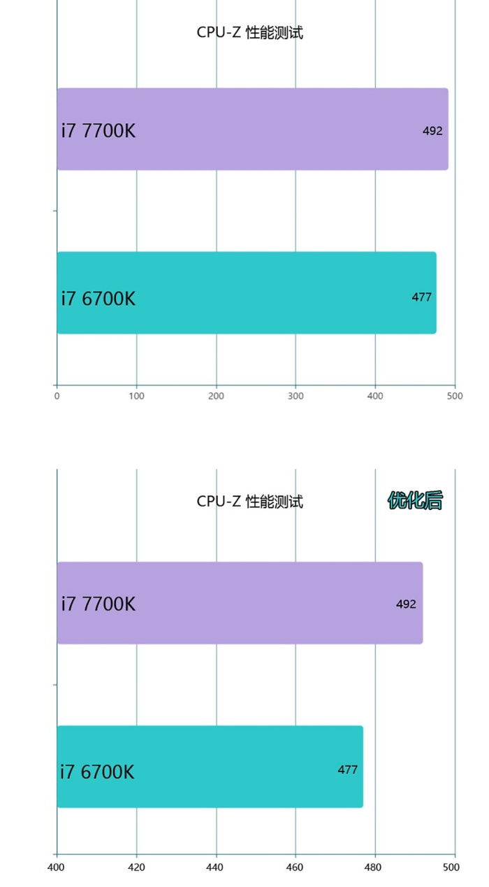

前一代产品性能测试477分，后一代是492分，只相差了3%。用柱状图画出来，两根柱子的长度理论上说也相差3%，差别很不明显。

但经过坐标轴起始点的优化，把400分作为坐标原点的话，那两根柱子的长短差别就超过20%了。

大部分人可能对柱状图下面的坐标轴含义跟标注法根本不敏感，于是就会产生新一代 CPU 性能大幅提升的错觉。

但其实就算是清楚这种伎俩的人，也会因为图表的优化，在一定程度上忽略性能没有本质提升这个事实。

这样的修辞方法，微妙就在于，每个字都是准确表达的，但利用了人们对数字关系的不敏感，知道普通人的阅读习惯下常见的错误有哪些，然后利用这些错误达到误导人的目的。

还有一些就是明明有数据，但是这些数据对要表达的结论支撑不够有力，于是把数据给抹去了，取而代之的是一些闪烁其词的表达。

比如像：

最近20年，有99.7%的论文认为，全球变暖是由人类活动导致的。

这句话的数字抹去之后就变成这样了：

比如最近20年来，有一部分论文认为，全球变暖不是由人类导致的。

语言习惯上讲，“有一部分”这个词出现，往往代表着，另一部分跟当前这一部分的比例处于同一个数量级。比如像2比1，或者5比2，等等。而997比3，这样差了2个数量级悬殊的比例，是不适合再用“一部分”来表达了。而硬要从语义上去抠，其实表达并没有错误，只是不太合适。

所以， 在那些关键的论点上，如果出现了一部分、有些、少数等这些词，我们要留意一下，找找具体数据是多少。

## **课程小结**

今天这节课，我们举了很多实例，就是利用修辞方法在不歪曲事实的前提下，影响人们判断的例子。

修辞这种技巧是把双刃剑，你可以巧用它说服别人，或者欺骗别人，也可以在熟练掌握之后，增加对恶意使用修辞方法的防御力。

## **课后思考题**

在你的经历中，遇到过哪些高超的修辞技巧吗？

如果你想到了，就把它留在评论中。

划重点

1.用修辞学说服人的技巧，可以在陈述的句子没有事实上的错误的情况下，起到误导人的作用。 2.修辞这种技巧是把双刃剑，你可以巧用它说服别人，或者欺骗别人，也可以在熟练掌握之后，增加对恶意使用修辞方法的防御力。

# 303｜批判性思维：心理技巧上的误导

2018-08-08

## **概念28：批判性思维**

批判性思维，指的是在人格平等的状态下，对自己和他人观点做谨慎多角度地思考。它讲究逻辑和理性，是一种高效地积累知识的方法。很多人以为它是一种专门抬杠、反对的技巧，这是对“critical thinking”这个词武断地翻译造成的误解，实际上，它体现的是“带着高级技巧去审视”的含义。

这节课，我们继续讲一类，在说服别人的过程中，语言表达上的技巧。

那就是，利用心理效应。

这些技巧夹杂在陈述中，会降低人们理智思考的能力，有些还会激起强烈的情感冲动，让脑袋一热，代替深思熟虑。

## **反复灌输的影响**

降低人理智的方法，就是把概念简化之后，重复多次，这个方法广告经常用。

比如那个“今年过节不收礼”的广告，还有卖二手车那个 App 的广告。

它不会像得到这些专栏那样，把尽量高浓度的内容在短时间里讲出来。而是把概念或者观念简化成一句口号，喊上百遍千遍。这样的广告，针对的就是那些大量的时间都花在电视前的观众。

很多人觉得，这方法一点技术含量都没有，其实这样人更容易放松警惕。

这方面我有切身的感受。

因为今年的世界杯，我才突然回到了电视机前，结果我发现，中场休息期间的电视内容，经常引起我内心的烦躁，平复心情之后才发现，是那些反复叫嚣口号式的广告，和我从前接受的信息，调性太冲突了。

之后我经常抓紧在中场休息的时间去洗澡。可是后来我竟然发现，洗澡的时候我哼的歌竟然就是那些对我狂轰乱炸的广告曲。

利用简单概念反复重复来灌输观点的方法，已经在主流的心理学研究中被证实是有效的。 哪怕是事先告诉你，这是无聊的广告内容，它依然可以有效地降低我们理智思考的能力。

所以，预防这类说服的最好策略，就是不听，或者重复反方的观点给自己。

## **愤怒与理智思考**

有些技巧造成的影响，已经不只是降低理智思考的能力了，甚至让人完全丧失了理智。

比如说愤怒就是这样。

我并不是说禁止发怒，怒气在合适的条件下也能转化成长久的动力。但在当场作判断的时候，愤怒肯定会让人丧失理智。一般来说，当一个人让你愤怒的时候，这个人说出的所有内容就都是错的。你很难把他批评你的动机跟他批评你的理由分别对待。

举个有意思的例子：

可能大家想不到，喜欢恐龙的人不只是10岁以下的孩子，也有成年人，有些成年人也保持着一颗童心，他们往往也是军迷，也是手电筒跟望远镜迷。 他们在恐龙论坛讨论最热烈的话题，基本集中在哪种恐龙战斗力最强，或者防御力最强。 当然，他们是用成年人的方式互相辩论的。这里最让人信服的方式，就是引用各种古生物研究的论文。尤其是那些有能力找到最新研究论文的人，总能说出一些新的观点。 所以实际上，别看他们在讨论的那些跟孩子是一样的，看上去挺幼稚的问题，实际比拼的核心实力是查阅论文的能力。

但争论哪种恐龙攻击力最强的帖子，经常也发生争吵，吵了10几页，最后陈芝麻烂谷子都翻出来了，基本都跟恐龙无关。

如果我们去翻最初几页，到底为什么吵起来，大约就是一方通过明示或者暗示指出对方心胸狭窄，或者没有逻辑，不懂装懂，甚至摆资格，我吃过的盐比你吃过的饭还多，等等。

这一下就让对方感觉自己被冒犯了，尊严受到了挑战。

其实在论坛的帖子上争吵，本身用的是文字，而不是语音，当我们把一大段文字写下的时候，这段时间远比脱口而出所用的时间长得多，所以天然就有了更多理智思考的可能。

但就像我们刚才说的，只要愤怒的劲头来了，理智思考就荡然无存。哪怕这些人平时争论的常态是引用论文中的数据跟观点，哪怕全过程用文字拖慢了节奏，也顶多是延长了愤怒的时间。

只要愤怒情绪出现了，理智真的就不在了。

所以， 不论我们是在说服别人，还是被说服，愤怒都是有害的，需要尽量地避免。

## **恐惧的力量**

还有一种心理效应，就是让人恐惧，通常是利用威吓让人担心害怕。

比较常见的例子，比如像房屋中介劝人买房的时候说，再不入手，明年这会儿就只能买这样的房子一半的面积了。可劝人卖的时候，就说再不降价，可能两年也卖不出去。而真正的买家跟卖家听到这些建议，很少能抵御住。

在股市跟虚拟币市上，恐慌式的抛售跟恐慌式的购买，也是基于这样的心理。

这些恐慌对中国人比较熟悉。

而另外一种来自死亡的恐慌往往会被宗教利用。

在基督教跟伊斯兰教中，都有关于死后的描述。

人死后的结局有两个极端：

* 一种是极端的幸福，这个只在你生前完全遵守了教义的时候才能实现；
* 另外一种是极端的惨烈，大都跟火、高温、烈焰、有毒、疼痛、饥饿等长久的惩罚有关。

在科学占据解释世界的地位之前，很多人信教的理由，就是希望死后可以免于惩罚，只因为恐惧而放弃了理智认识世界的全部机会。

到了现在，在客观上，如果只参考当前的宗教所作所为，它确实很温和，以至于不少的信徒之所以信教，理由也发生了变化：

他们承认宗教解释不了世界，也不那么坚定地相信上帝存在。

他们信教的理由是：

按照教义行事，生活会变得更幸福，内心会变得更平安喜乐。甚至在面对死亡的时候，都更坦然。

这种想法，就像是在说，希望通过信教，获得实际的利益。

《自私的基因》的作者，理查德·道金斯曾经评论过这种做法，说：

从收益上看，信奉上帝是划算的，但实际并不是，如果你只是假装在行动上做出信奉上帝的举措，而内心不真信的话，你相信的那个上帝最好不要是全能型的，否则他会识破你的计谋而更严厉地惩罚你。

所以，信教者秉承的那些优秀的生活作风，只需要像法律法规，或者道德标准那样，逐条地执行，生活也可以变得更温和、更文明。

只要对生物学，尤其是对衰老跟死亡相关的知识了解得足够多，也能消除对死亡的恐惧。 这些并不需要我们抱着类似以盈利为目的的方式去信奉一个什么宗教来达成。

批判性思维习惯下，我们会最大限度地避免被其他人或者机构劫持思维。

2015年，在大批穆斯林难民涌入欧洲的时候，网上有一段视频很有意义。

有两个小伙子在柏林街头做了一个实验，他们把一本《圣经》的外皮套上了精致的《古兰经》的封皮，然后把《圣经》中的一些跟西方价值观相悖的段落念给路人听，并且收集路人对这些内容的评价。

这《圣经》里的内容都有什么呢？

比如像：

女人要沉静学道，一味地顺服，女人应该完全服从于男人，我不许女人讲道，不许她管辖男人，只需要她沉静。

还有：

如果你不听从我，不遵从我的诫命，你们将要吃掉自己儿子的肉，也要吃掉自己女儿的肉。

还有：

男人若与男人苟合，像与女人那样，行了可憎之事，总要把他们治死。

还有：

就要砍断妇人的手，眼不可顾惜他。

刚才这些，都是出自《圣经》的提摩太前书，《利末记》和《申命》。

听过之后，这些柏林的市民反映如何呢？

他们的说法就是：

太不可思议了，太荒唐了！怎么有人信这些内容呢？砍掉别人的双手，这不正是穆斯林的处事方式吗？如果你从小看这些书，那会对你的思想有不利的影响。

还有人说：

我觉得这是他们想强迫我们信仰他们的宗教。

之后，两个小伙子问了第二个问题，就是，这些内容跟《圣经》比起来，最大的区别是什么呢？

大家的回答就是：

《古兰经》更激进，尤其是砍掉人双手的那些内容。

还有就是说：

认为《圣经》里的内容更积极一些，认为两者最大的不同是关于女人的社会地位。

最后两个小伙子在跟路人讨论，对这样的书我们能做一些什么调整的时候，边说边把书皮撕了下来，《圣经》的瓤就露出来了。当时所有被采访的路人都惊呆了。

也就是说，哪怕是那些对欧洲人来说熟悉得不能再熟悉的书里，到底写了什么，大部分人都不再清楚了，可他们依然用这个体系构建自己的世界观。

批判性思维，当然可以只是一个工具，帮你说服他人，增加你对骗术的防御值。但更大的作用，是在一点一滴的信息流中，帮你用稳固的材料，构建你的思维世界。

## **课后思考题**

最后我给你留一道思考题：你能说出一些很多人都熟悉，也认可的，但实际情况是几乎没有人知道说的到底是什么的观点或者书籍吗？

如果你想到了，就把它写在评论中。

划重点

1.利用简单概念反复重复来灌输观点的方法，已经在主流的心理学研究中被证实是有效的。 2.只要愤怒情绪出现了，理智真的就不在了。不论我们是在说服别人，还是被说服，愤怒都是有害的，需要尽量地避免。 3.批判性思维更大的作用，是在一点一滴的信息流中，构建稳固的思维世界，最大限度避免思维被劫持。

# 304｜批判性思维：人为什么会信神？

2018-08-09

## **概念28：批判性思维**

批判性思维，指的是在人格平等的状态下，对自己和他人观点做谨慎多角度地思考。它讲究逻辑和理性，是一种高效地积累知识的方法。很多人以为它是一种专门抬杠、反对的技巧，这是对“critical thinking”这个词武断地翻译造成的误解，实际上，它体现的是“带着高级技巧去审视”的含义。

## **中心法则**

这节课，我们从生物的演化角度讲讲人为什么会信神，宗教为什么会存在。

宗教是一个庞大的现象，存在了几千年，没有什么人可以说清宗教为什么存在，存在的原因可能就是宗教的整个历史。

但我们还是可以从一个狭窄的角度，也就是生物演化的角度来理解人为什么会信神和宗教为什么存在。

这个角度的逻辑是这样的：

一切事物，都是演化的产物，这个东西越复杂，就需要演化越久。 出现在生物身上的那些特征，都是经过大批的淘汰才存留下来的，大自然是一个吝啬的会计师，严格地控制成本，哪怕是轻微的铺张浪费，都会遭到严厉的惩罚。 这种惩罚，就是生物在竞争中被淘汰出局。 如果一个野生动物习惯性地做某类无用的事情，自然选择就会把生存机会让给其它的竞争对手，奖励那些把更多精力投入在生存跟繁殖这些有实际作用上的个体。

不过哪种有用，哪种没用，并不是普通人通过观察就能说出来的。对知识细节把握得越准，越能判断哪些有利，哪些无用。

比如像孔雀巨大的尾巴，让它不但耗费了更多营养物质维护它的体积跟颜色，也更容易暴露自己的位置。还有雄性凉亭鸟总是把一些亮晶晶的塑料件叼回窝中。

这些行为，通过仔细的观察，已经找到了合理的解释。

不过，还是有些没有太好的解释。

比如，松鸦就时不时钻到蚁窝附近，尽最大可能弄得浑身都是蚂蚁。

有人说，蚂蚁是能帮它清理寄生虫，但观察了那些浑身没有蚂蚁的松鸦，发现它们身上也没有寄生虫。

但起码演化这种科学思维的观念让我们知道，松鸦如果不这么做，它的基因传递下去的成功率会大幅下降。

至于是什么具体机制导致下降的，有些我们已经知道了，像孔雀，像凉亭鸟，但是有些还有待研究。

所以， 在一个演化者来看，宗教仪式也跟孔雀那些鲜艳的大尾巴一样，它非常地耗时耗力，主要起装饰作用，甚至还在吞噬着大量资源，但它一定有它存在的原因。

有些中世纪的大教堂，光建立就花费了500年，可建好后，目的又不是改善居住。还有中世纪跟文艺复兴那些艺术家呕心沥血完成的作品，这些资源表面上看，并没有直接用于延续人的基因，但演化论者相信，它是通过其它渠道起的作用。

作用的方式，如果举例的话就是：

动物的行为倾向于，使导致那种行为的基因最大化，而无论那些基因是否恰好处于执行这个行为的动物体内。

这种理解方式，也被叫做“中心法则”。

处于最优势中心的是基因，而且是那些可以导致特定行为的基因，有的时候，那种基因都不在执行这种行为的动物体内。

中心法则里说到的基因，甚至还会扩大到文化基因这个概念上。

## **信仰神的等级**

宗教的出现，也可以从文化中心法则来理解，那就是智力的快速发展积累了巨大的生存优势。而发达的智力需要有一个出口，但智力积累的文化果实，又没有发达到摒弃宗教那个级别。所以会在迷信跟宗教上盘桓很久。

我们的祖先在耐力、力量、爆发力、牙齿跟爪子上都大幅落后于自然界的其它生物。而一般来说，这么容易受到伤害的动物，要不就生活在浓密的树冠中，要不就生活在地底下。而人类却生活在稀疏的草原上。

智力的高度发展，弥补了我们各种生理不足。

人类祖先会打造复杂的工具的能力，只不过是智力喷涌而出的其中一个出口而已。我们不可能一方面在理解其它动物的生活规律、植物的成长规律，各种生存技能上，达到传奇般的水准。而在除此之外的其它方面，表现得好像跟失去了思考能力一样，麻木不仁。

所以，当其它出口表现的时候，当祖先看到女人的月经，思考的结果就是不洁，被诅咒了；当祖先看到日出，就会把它理解成这是希望跟生命；看到日食就是天降惩罚；看到河水流动，谷物丰收，也会自发地去思考其中的原因。

所以， 宗教是灵长类动物智力发达之后的副产品。这种副产品的形态也会随智力成果的进步而提升，所以信神是分三六九等的。

最初的信神，是那种原始部落的万物有灵论。

原始人见到任何东西，都免不了针对它们的变化作思考：

它为什么变呢？

这种思考集合在一起，就是河水有河神、海也有海神、麦子有谷神、太阳有太阳神。

这些神都是和一个具体的事物绑定在一起的。

比这种信神高一级别的，就是在早期出现在世界各地的神的世界。比如古希腊的神话、古罗马的神话、北欧神话、印度神话，等等等等。

高级就高级在，有些神不再牟定实物了，而是基于一些新创造出的概念。 比如像地狱之神、宇宙之神、智慧之神、爱神、商业之神，等等。

它高级就高级在，神与神之间有了复杂的关系，人们把现实中人与人的关系改造之后编织在一起。这些内容跟剧情就算现在说起来，也是非常有意思的。

甚至到了今天，1月到12月，周一到周日的名称，还依然保留着那个时期人们信多神的痕迹。

如果再高级一些，就是从犹太教起，后续出现的基督教跟伊斯兰教。如果严格地说，不算那些圣母跟天使的话，那这些宗教都只有一个神。

这种形式之所以更高级，是因为很多想象跟假设都被抽象成一个神。而不论是人类文明的发展，还是一个人从孩童到成人的发展，思维能力的进步，都是高度一致地体现在抽象能力上的。

那么比单一的神崇拜更高级的是什么呢？

有个专有名词，叫做自然神论。

自然神论者跟有神论者一样都是信仰一个超自然的智能存在。但自然神论中那个神，它的行为只限于在世界之初设定了宇宙至高无上的规则。自此之后，这个神就不再干涉后续事件了。对世间发生的任何事情不再感兴趣，他们也不会回应人们的祷告，对罪恶，对忏悔毫无兴趣，不在乎人们怎么想。

经常有人用科学家也信神来试图说明宗教信仰的科学性。实际上，爱因斯坦嘴里那个“老头子”，还有牛顿心中那个“上帝”，和亚里士多德笔下的那个“第一推动者”都是在自然神论的背景下提出的。

如果对神的信仰继续升级，那就必然要走到无神论了。

因为用摆证据跟逻辑推演的方式导出的观点，这种做法从16世纪之后逐渐成为了最强大的思维工具。

如果一个人接受演化论的逻辑，那这个逻辑中心，必定要否定神的存在。

因为任何创造性的智能存在，也就是神，它如果可以设计万物，那它本身也要足够的复杂。而一个足够复杂事物的出现，只能是一个逐步进化过程中的末端产物。作为演化而来的创造万物的神，那它必定就是在后期的宇宙才能出现的。

因此，它一定不可能参与到宇宙开端的设计。

## **课后思考题**

你认为一个对神有信仰的人，会比一个无神论者更幸福吗？

如果你有什么思考，就留在评论中。

划重点

1.信神的生物演化视角，指的是一种行为在客观上会增加生存几率，这种行为的后代就会更多的出现。 2.宗教，是灵长类动物智力发达之后的副产品，它的形态会随着智力成果的进步而提升，但信什么样的神，是分三六九等的，尤其体现在对神的抽象上。 3.不论是人类文明的发展，还是一个人从孩童到成人的发展，思维能力的进步，都是高度一致地体现在抽象能力上的。

# 305｜问答：人类13万年前就到达美洲了？

2018-08-10

最近有同学说，他看到了一篇报道，说：

最早到达美洲的人类是13万年前到的，他就说是不是知识该更新了呢？

因为咱们之前的课里讲，人类是1.8万年前到达的北美洲。

那我正好借这个问题，来说说科学发现是怎么一步步成为科学共识的。

首先，这个发现是去年刊登在《自然》杂志上的，内容说的是在加州的南部圣迭戈发掘的乳齿象化石，在这些化石上发现了乳齿象受伤的痕迹，而且还发现了人类使用石锤、石针的痕迹。

其实这个发掘工作，从上世纪90年代就开始了，不断地挖掘出像大地懒、猛犸象、乳齿象、恐狼这些古代的大型的哺乳类动物。这些动物的尸骨上貌似是有人类武器敲打过的痕迹，这个一直也作为一个疑点。

不过在90年代，那会儿用碳14测年法的时候就发现，已经超过了这种方法的测量上限，也就是5万年这个上限。当时就估计这些化石至少也有6万年的历史。

但如果这些就是人类造成的，那跟主流的观点就不符合，所以并没有引起学术圈的轰动。

那这次的研究是重新选取了一种测年法，叫铀系不平衡法做的测年。结果是这些动物是死于13万年前。

而一些动物死于13万年前，这没什么稀奇的，还有死于130万年前的呢。

关键是要证明这些动物是被人类杀死的。

从前的证据就是那些骨头上的痕迹，而这次多了一组模拟的证据。

这些科学家怎么做的呢？

就是按照当年石器时代工具的样式设计了不少武器，又找来牛、袋鼠、大象的骨骼，就用这些模拟的武器敲来敲去，模拟了当年古代人把骨头敲碎吸食里面骨髓的过程。

敲击完，仔细地对比模拟实验中在骨骼上留下的痕迹，跟发掘出的那些化石骨骼上的痕迹，对比结果，它们的形态是高度一致的，所以得到结论，13万年前，就有人类祖先到达了北美洲。

刚刚是这个研究的简介，但这能不能说明就是这样呢？就是13万年前人类已经居住在北美洲了呢？

这还不能。

因为，这个出色的研究，不论多么有开创性，它现在依然停留在“科学发现”这个层面上。比科学发现更深一步才能走到“科学共识”。

现在的科学共识，在北美洲是什么时候有的人类呢？

是这样的，是在1.8万年前北美洲还没有人，而且非但没有人，连古猿、猴子都没有，因为北美洲最后一批灵长类动物在2500万年前已经绝灭掉了，之后绝大部分的灵长类动物在地球上只在亚洲跟非洲演化着。

人类演化史压根儿跟北美没什么关系。

直到距今7万年前的末次冰期，北美洲跟亚洲最靠近的那个地方，现在的白令海峡就全部冻冰了，形成了一条有百公里宽的大陆桥，之后才有动物从这里经过，跨越了亚洲跟美洲。

而人类祖先是从1.8万年前跨过去的，他们之前其实已经生活在西伯利亚了，迁徙过去之后，有一支往东南走，成为后来的爱斯基摩人跟印第安人的祖先，还有一支继续往南走，深入到亚马逊丛林里，成了亚马逊人的祖先。

这以上，是目前处于科学共识层面的内容。

一个新发现总会引起质疑，比如这个结论最早发表在《自然》杂志上，那《科学》杂志就刊登了俄勒冈大学的考古学家乔·埃尔兰德森（Jon Erlandson）对这个发现的评价。

他的评价是：

仅靠这些石头跟骨头确定哪儿就是考古遗迹，这还不能让我信服，期待更有力的证据出现。

这话说的是很客气的，其它质疑的声音就直接多了，比如这个结论最缺乏的是直接的证据，就是找到人类的骨骼化石，这样可以通过同样的测年法，把具体时间找到。

美国范德堡大学的考古学家汤姆（Tom Dillehay）说的就很不客气了，他说：

不能拿一些破碎的骨头跟说不清道不明的大石头，来说明这就是古人所作所为。而且就算不是人类，也可能会使用工具呀。 比如像科特迪瓦的黑猩猩，就一直在用石锤跟石头砧板砸坚果，如果把这些行为也叫做使用工具的话，那起码科特迪瓦的黑猩猩已经使用工具超过100代了。

更有力的证据得是从方方面面，不同的团体得到高度一致的结论。

现在支持这个结论的科学家有这么一个想法，就是去检验他们认为的所谓的石器工具的裂纹跟缝隙中残存的蛋白质微小的碎片。如果这些微小的蛋白质跟动物残骨上的蛋白质吻合度很高的话，也许可以说明这些石器工具曾经真的用来敲击过，那这就又增加了结论的可靠度。

还有什么可以增强结论的可靠度呢？

* 比如说，能证明在13万年前，前后这几万年，白令海峡是处于冰冻状态的，这样就提供了更高的可能性，人类祖先就有可能走过去。
* 还有，比如说，在发掘地能够找到更多更加明显的人类痕迹，甚至找到这支人类之前是从哪儿来的，他们迁徙的路线是怎样的。

总之，关于这件事情的全貌能够系统化地描述出来，把这些证据都找到了，这就不是若干个科学发现了。因为它们全都指向了共同的结论，就是人类在13万年前已经到达了北美洲，那这样就有可能从科学发现升级成科学共识。

我们现在从科学新闻中看到的发现，基本都属于优质的科学发现这个级别。包括我们之前答疑说到的阿尔茨海默症，是不是由病毒引起的？这个结论还都需要更多次的验证和更多不同角度得到相同结论的验证过程。只有这样，才能成为科学共识。

一旦成为了科学共识，这个知识就够资格写进教科书里了。因为这些内容很难在短期被推翻。

当年它们之所以能一点一点积累成共识，也是需要时间的。

所以，跟当前的科学共识，跟这些共识可靠度相当的，哪怕是结论相反的共识想要成立，想要慢慢积累成型，也得需要大致经历这么多的时间才可以。而这个时间，往往就是几十年的时间。这段时间已经足够稳定了，所以这些内容够资格成为教科书中的一部分。

那么从反方面说，我们在科学新闻中，也是永远看不到“某某机构宣布某个科学共识被推翻了”这样的新闻的。

因为， 科学共识的形成，是反方面的优质结论，不断地积累的过程。当更大多数的研究者站队到另一边的时候，新的共识就形成了，老的共识才被推翻。 这个过程很难说有那么一刻被当作是旧理论被更新的时间点。而作为科学共识写进教科书的内容，也往往代表着这些并不是研究的前沿了。

所以，如果一个人偶尔翻看中学教科书，发现里边的知识从所未闻，或者跟他曾经学过的知识完全不一致的话，那也就说明，这个人的知识严重落后了好几十年。

好了，我们从人类是不是13万年前就生活在北美洲这个话题，说了科学共识跟科学发现是如何区分，以及它们的关系。

划重点

1.要从“科学发现”发展到“科学共识”，就必须从方方面面都发现强有力的证据，并得到高度一致的结论，结论还要能经受更多次的验证。 2.新的科学共识的形成，是反方面的优质结论不断地积累的过程。当更大多数的研究者站队到新的一边的时候，新的共识就形成了，老的共识才被推翻。

# 306｜问答：代孕是否可行？

2018-08-11

问答

有同学问，代孕是否可行，有没有需要注意的？

这个问题虽然简短，但其实已经超过了科学跟技术细节的范畴。

如果简单回答：

就是有可行之处，但还是需要按照当地的法律要求去做。否则，容易出现各种问题。

## **代孕的定义**

我们先定义一下代孕，因为它分很多种，那在这个答疑中所说的代孕，就是指夫妇双方的精子跟卵子经过试管婴儿的技术培养成胚胎之后，再移植到代孕女子的体内。

也就是， 由另外一个女性完成9个多月的怀孕过程，然后生产出来。这个孩子跟代孕母亲没有任何的血缘关系。

所以我们说的代孕，不是那种传统观念里头，为了留后，丈夫的精子跟其他的女人的卵子结合生孩子的过程。

那么从操作的技术层面上说，代孕跟试管婴儿的技术没有本质的区别，只是最后把受精卵移植到子宫的这一步，并没有移植到妻子的体内，而是移植到其他的女人体内了。让另外的第三者来代替完成怀孕的整个过程。这一步的成功率、安全性，已经是非常成熟，非常可靠的了。

因为，现在全世界已经有600万人是通过试管婴儿的方式出生的，他们在智力、健康程度、身体发育上都跟普通人没有区别。

## **商业代孕**

但是，从1978年第一例试管婴儿到现在，绝大部分的国家，包括中国都没有开放商业代孕，主要就是法律跟伦理上的限制。

现在允许代孕的国家有俄罗斯、印度、美国的部分州、澳大利亚、加拿大、英国和一些不孕不育比较严重的北欧国家。

其中允许的国家又分为两类：

* 一类是允许商业代孕，那就是俄罗斯、印度跟美国的部分州；
* 其他的几个国家跟地区，只是允许，但是不允许商业化。也就是如非必须，不许代孕。

必须指的是什么呢？

就是比如夫妻双方可以提供质量足够好的精子跟卵子，但是由于一些疾病不能生育，那么就可以批准他们找代孕。

这些病有什么呢？

比如像妻子一方做了子宫切除，那就根本没法怀孕了。或者是有肺动脉高压的女人，这种病人一旦生产的话，有70%以上的概率是会死亡的。

那么，她本来是可以提供健康的卵细胞的，如果他们真的想要孩子的时候，在这些允许代孕，又禁止商业代孕的国家，他们是可以做代孕的。

而且这些地方的要求是，只能支付给代孕母亲最基础的费用，不能有额外的物质奖励。或者更严格一些，要求代孕母亲必须跟夫妻双方有血缘关系。通过这样的限制，能减少伦理问题跟利益的冲突。

在这些有条件允许代孕的国家，人们是不能因为我担心高龄，或者我怕疼，或者我怕身体变样，而选择代孕的，那样是违法的。

为什么违法呢？

可能在这些国家的考虑中，代孕实际是把一部分风险转移给了其他人，在法律还没有配套前，这样做一旦出现了问题不好解决。因为怀孕生产的死亡率毕竟也有几千分之一。

那么在允许商业代孕的地区跟国家，因为法律已经规范了，人们也接受了，所以保障自然多一些。当然，花费也会非常高。

我查到的加州的代孕价格是8万美元左右，但这只是代孕的部分。做试管婴儿的部分还要另外3万美元。除此之外，还有其它费用，像请律师的，像作心理评估的，还有中美之间来回的差旅费，还有交的保险费，甚至还要给代孕妈妈额外的钱。所以总共折算成人民币大概需要至少90万。

比较开放的加州，允许商业代孕，但是步骤非常多，每一步都有司法监控。

像试管婴儿的部分，这跟普通的医学过程是一样的，需要反复的体检，调整排卵周期。然后是选择代孕母亲，对这些母亲，也有严格的要求，比如说她们身体必须健康，从没有犯罪记录，顺产过一次，而且年龄要在35岁以下。她们还要做过相应的心理辅导。

之后的步骤就是找律师，和找代孕妈妈一起拟定合同的细节。

同时，夫妻双方也要作心理辅导，这是因为代孕之后，跟孩子有血缘关系的母亲，在孩子生产的整个过程中，参与度是大幅降低的。那在心理学的统计中，这样的母亲更容易出现对孩子缺乏关爱的情况。

所以， 代孕虽然收获了一些可预期的舒适，可付出的不只有金钱的代价，还有一些家庭关系上的风险，比如母子关系会更弱，家庭的纽带更弱。

正规机构建议，在孩子出生之前作一系列的心理辅导，这个可以在一定程度上避免风险。

而且到了这步，还没有完，等到孩子出生之后，基本上做代孕的父母，还会考虑给孩子办理当地的国籍这样的环节，孩子出生之后肯定会停留几个月才能回到自己的国家。

这么说下来，一大套的环节，又因为各地的法律细节不同，夫妻双方肯定不是专业人士，就很难在纠纷出现的时候维护自己的公平。

比如说美国虽然有一些州允许商业代孕，但是也允许代孕妈妈在怀孕180天内取消代孕契约。无论这个契约之前是不是已经通过法院的允许了。

除此之外，还有些州规定，代孕妈妈甚至可以等到孩子来到这个世上3天之内取消契约，这些都是合法的。之后，这个代孕妈妈就自然成为了孩子法律上的母亲。

如果这会儿，代孕妈妈还有丈夫的话，那他们就是这个孩子的合法父母了。

这些规定听着好像难以置信，但其实就是保护人的公平和妇女的权益。

俗话说1日怀胎，10月分娩，代孕妈妈的体验过程跟真正怀孕的妈妈是完全一致的，当她跟胎儿一起努力了280天，最终孩子出生了，在母性的驱动下，很自然就会产生情感，会难以割舍。

如果完全切断她们索取孩子的可能性，那从某种意义上来说，代孕妈妈跟生育工具就没有什么区别了。所以法律规定这些权益，就是一种对人权保护的文明的做法。

除此之外，如果不专业的话，还可能出现一些更细节的问题。

比如说代孕合同的签署地，跟代孕妈妈的居住地，不在一个州，而这两个州在代孕上的规定是不一样的。那最严重的情况就有可能导致真正有血缘关系的父母失去对孩子的抚养权。在有法可依的地方，都可能因为这些细节的忽略而功亏一篑。所以，在其它不合法的地方做代孕，风险就更高了。

总之， 需要考虑的环节非常多，需要找合法的地区，专业正规的服务公司，才能提供足够的保证。

## **课程小结**

整个社会对商业代孕的服务跟评价，跟历史上任何一个新技术的出现，公众对它们的态度都是类似的。

一旦有可能因为技术发展，某一项服务价格降到足够低了，比如说低到了社会平均的收入，半个月工资，大家都付得起的话，这项技术势必会成为主流选择。等到那个时候，法律也会跟进完善。

能不能做到这一步呢？

其实只有技术是门槛。

可能有些人说，代孕母亲怀胎9个多月，那再怎么降低试管婴儿的技术，价格都不可能降很多呀。

这也说不定。

比如说今后的某一天，我们培养胚胎的技术足够先进，像科幻电影里那样，每一个婴儿由一个透明的子宫包裹着，那这种服务的价格自然会比真人降低很多很多。

当一个社会，还在为商业代孕是否合乎伦理在争论的时候，那它显然离成熟还早得很。

那这次答疑，关于代孕的问题就回答到这儿。

划重点

1.代孕，是指夫妇双方的精子跟卵子经过试管婴儿的技术培养成胚胎之后，再移植到代孕女子的体内，孩子跟代孕母亲没有任何的血缘关系。 2.商业代孕需要考虑的环节非常多，需要找合法的地区，专业正规的服务公司，才能提供足够的保证。 3.整个社会对商业代孕服务的评价，跟历史上任何一个新技术的出现，公众对它们的态度都是类似的，一旦因为技术发展，某一项服务价格降到足够低，这项技术势必会成为主流选择。

# 复习+预告｜考古学

2018-08-12

## **下周课程预告**

下周的课程，将是《科学思维课》这一季，最后一小块内容，那就是考古。

虽然我们之前在讲人类走出非洲后，如何分布到世界各地的内容时，也涉及了大量考古研究的结论，甚至是研究方法。

但那些都更偏向于技术细节，而这一系列考古的内容，是带你利用考古学研究的终极目标，看研究成果，看历史，甚至看今日和看未来。

这个终极目标就是：梳理出遗存的古物在时间和空间上的分布，从而理解历史。

当你第一次听到这句话时，是很难领悟他的含义的。

但我在第一节课中就会用一个冰人奥茨的考古学发现，告诉你，那只是考古学极其特殊的例外。如果把做出这样级别的发现，作为从事考古的目的，那世界上几乎所有考古学家都将是彻彻底底的失败者。

在第二、第三节课里，我还会介绍一种用考古学眼光观察现在和将来的方法，这种方法一句话说不清，还需要你仔细听我的内容才能懂，不过我还是可以提前透露一个和这种方法密切相关的思考题。

那就是：

假如让你给一个从未有任何历史知识的小孩子讲20世纪的话，只有几分钟的时间，你会跟他提哪些事情呢？一战，二战？或者是抗生素的发现？

这个问题留给你考虑。

## **本周课程复习**

## 概念28：批判性思维

批判性思维，指的是在人格平等的状态下，对自己和他人观点做谨慎多角度地思考。它讲究逻辑和理性，是一种高效地积累知识的方法。很多人以为它是一种专门抬杠、反对的技巧，这是对“critical thinking”这个词武断地翻译造成的误解，实际上，它体现的是“带着高级技巧去审视”的含义。

301｜批判性思维：如何说服他人？

1.掌握对信息进行逻辑论证的思考习惯，除了可以敏锐地判断出语言表达里的前提跟结论，更关键的，在于确保自己的信息入口的可靠性，积累更稳固的知识。  
2.通过逻辑论证来说服他人，在现实生活中效果往往很差，可以使用一些广告式的、口号式的，情感共鸣的方法，自己知道道理上靠得住就可以了。

302｜批判性思维：不说谎，也能误导人

1.用修辞学说服人的技巧，可以在陈述的句子没有事实上的错误的情况下，起到误导人的作用。  
2.修辞这种技巧是把双刃剑，你可以巧用它说服别人，或者欺骗别人，也可以在熟练掌握之后，增加对恶意使用修辞方法的防御力。

303｜批判性思维：心理技巧上的误导

1.利用简单概念反复重复来灌输观点的方法，已经在主流的心理学研究中被证实是有效的。  
2.只要愤怒情绪出现了，理智真的就不在了。不论我们是在说服别人，还是被说服，愤怒都是有害的，需要尽量地避免。  
3.批判性思维更大的作用，是在一点一滴的信息流中，构建稳固的思维世界，最大限度避免思维被劫持。

304｜批判性思维：人为什么会信神？

1.信神的生物演化视角，指的是一种行为在客观上会增加生存几率，这种行为的后代就会更多的出现。  
2.宗教，是灵长类动物智力发达之后的副产品，它的形态会随着智力成果的进步而提升，但信什么样的神，是分三六九等的，尤其体现在对神的抽象上。  
3.不论是人类文明的发展，还是一个人从孩童到成人的发展，思维能力的进步，都是高度一致地体现在抽象能力上的。

## 答疑时间

305｜问答：人类13万年前就到达美洲了？

1.要从“科学发现”发展到“科学共识”，就必须从方方面面都发现强有力的证据，并得到高度一致的结论，结论还要能经受更多次的验证。  
2.新的科学共识的形成，是反方面的优质结论不断地积累的过程。当更大多数的研究者站队到新的一边的时候，新的共识就形成了，老的共识才被推翻。

306｜问答：代孕是否可行？

1.代孕，是指夫妇双方的精子跟卵子经过试管婴儿的技术培养成胚胎之后，再移植到代孕女子的体内，孩子跟代孕母亲没有任何的血缘关系。  
2.商业代孕需要考虑的环节非常多，需要找合法的地区，专业正规的服务公司，才能提供足够的保证。  
3.整个社会对商业代孕服务的评价，跟历史上任何一个新技术的出现，公众对它们的态度都是类似的，一旦因为技术发展，某一项服务价格降到足够低，这项技术势必会成为主流选择。

# 307｜批判性思维：为什么会出现宗教？

2018-08-13

## **概念28：批判性思维**

批判性思维，指的是在人格平等的状态下，对自己和他人观点做谨慎多角度地思考。它讲究逻辑和理性，是一种高效地积累知识的方法。很多人以为它是一种专门抬杠、反对的技巧，这是对“critical thinking”这个词武断地翻译造成的误解，实际上，它体现的是“带着高级技巧去审视”的含义。

对为什么会出现宗教，我们这节课继续从演化论的角度来讲。

比如有这样一种说法，说：

宗教的直接好处，是让人避免心理压力。 长期的心理高压会对身体产生各种不利，这样微小的身体健康上的差异，在持续了很久的时间以后，就会在繁殖后代方面产生足够的差异。 所以，信了宗教的人，就因为内心的平安喜乐而更健康，而留下更多的后代。

关于心情影响健康的研究，我之前在答疑里也讲过，确实是有的，而且证据都体现在跟免疫功能相关的基因上。

但这样的说法依然是一种马后炮。

因为宗教给人内心带来平安喜乐，这一条是不成立的。

在大部分历史时期，虔诚的宗教信徒，很多都长期受着罪孽感的折磨，比没有宗教信仰的人更加忐忑不安。

这样的比例是多少呢？

不得而知。但肯定是一个普遍现象。

宗教式生活方式带来的平安喜乐，只是在节日气氛中渲染得更加浓重。

就像我们很多人听到了彩票之后，就会感觉自己有可能中奖，那是因为宣传中只报道那些中奖的新闻，那些不中奖的事件永远不可能成为新闻，所以中奖的可能性在内心就被放大了。

宗教带来的平安喜乐的感觉，也是通过节日来放大的。

就算信教得幸福，爱尔兰作家萧伯纳也曾经这样评论过：

一个信仰者要比一个怀疑论者更幸福这一事实，绝不比一个酒醉之人比一个清醒者更幸福这一事实有更多的意义。

所以说， 因为信教可以提供更好的心境，从而获得了更好的健康状况，然后留下了后代，这样的说法是不能成立的。

## **智力的副产品**

更可信的解释是， 对宗教的信仰是智力的副产品。

这种副作用，有点像普通人理解飞蛾扑火。

普通人就会把这项行为描述得富有诗意，甚至写出了令人唏嘘的故事跟歌曲。 但飞蛾自己并没有为选择配偶而奋不顾身地飞向火堆。它只不过是沿着跟光线成固定夹角的方向飞行，因为这样飞在夜间能保持直线飞行。 只不过，从前这样飞几亿年都能飞得很直，而现在有了人类，制造出了跟月光很像的其它光源，于是继续按照这种方法飞就失效了，飞出了一个螺旋线，最终掉入火堆。 飞蛾扑火，是几亿年留在它体内生理功能在后来不适应新环境下产生的副作用。

人类也有这样的情况，那种生理基础，如果通俗来说，就是大脑倾向于用更少的时间，找出答案这种趋势。

还有几种脑中自动执行功能的生理模块。

我们先说第一个，就是倾向于用更少的时间找出答案。 能快速抓到事物之间存在的相关性，就能获得更多的生存机会。

比如像季节变化，如果跟果实成熟之间的关联被快速抓出来了，或者某些声响出现，跟危险关联起来了，或者某些味道的出现和发情期到来关联上了，如果能准确抓到这些关联，就会获得更好的生存机会。

理论上，10万年前的人类跟现在的人有一样的基因，他们一样可以弄懂植物的分类，生长、发育、成熟的规律，也可以找到奇怪的声音到底是从哪儿发出来的，也可以通过更细致的记录，把群体里雌性个体的发情期记录下来。

做好这些工作，也许我们的祖先可以更稳妥地吃到果实，更清楚怪声背后的原因，更精准地找到配偶。

但这些需要搭进去时间。

当有一些不善于寻找关联的大脑，他们善于寻找背后事情的原因的时候，等他们找到原因，果实已经被人吃光了，猛兽已经扑上来了，雌性个体都纷纷受孕了。所以这些人就被淘汰了。

所以， 把各种问题归因于一个简单的结论，是我们的思维习惯，它是有生理基础的。

我们现在更愿意把肾脏解释成是用来排泄废物的，因为一个器官对应一个功能，这样的思考方式理解起来方便很多。

但是，这样的思考很难让我们洞察肾脏为什么是左右成对的，而且一个坏了，另外的一个还可以正常使用，这是为什么呢？

这样的问题在这种思维方式下，就纯粹属于其它问题了。

宗教中解释世界现象的逻辑，对大脑是很好处理的，它都是一些神出于某些目的设计出来的，或者神与神之间发生了什么故事之后遗留下来的。如果一定要追问下去，最后一个问题总有答案，那就是上帝把它设计成这样了。

儿童时期的大脑，尤其适合把事物的复杂关系简单处理，后来的宗教领袖也意识到了这一点。

耶稣会曾经说过：

给我7岁的儿童，我将给你一个特定的成年人。 谁控制青年人被教授什么、决定他看什么、听什么、想什么，也就能决定他们相信什么，甚至决定这一民族的未来走向。

大脑另外的特征，就是有几个自动执行的功能模块，它们一直在高效地工作着。

* 一种跟亲属关系有关；
* 一种跟互惠交换有关；
* 一种跟共情的能力有关。

它们随时侦测着周围人的表情、肢体动作，从中判断出亲疏远近，然后自动调整生物个体的行为，让行为更接近于周围的人。

这些模块并不是要等到会走路说话了，才能配合在一起工作的，而是从婴儿几个月起就开始了。所以儿童没有任何的判断能力。在一个由大脑倾向于快速给出解释的成年人营造的环境中，也就跟着信了神。而成年人要把脑中已经成为惯性的宗教信仰摒除掉，是需要今后专门找时间训练跟思考的。

在文艺复兴之前，没有人有这种机会。

## **课程小结**

到了这儿，可能有人要问，既然有这样的生物基础，为什么有些地区没有出现典型的宗教呢？

其实这样一种大脑带来的副作用，表现出来的可不一定是宗教啊，只不过在欧洲的历史跟地理条件中表现成了当今典型的宗教。在其它地区会表现为多神的信仰，或者教条式的生活方式，或者是巫术。

这样的一种思潮一旦出现，那个地区的文化就像感染了病毒一样，成年人会把自己童年听到的那些长篇大论传给下一代，但每一代都不再花精力质疑内容是否符合逻辑。因为，上千年来，已经有太多的人把自己的时间，人生的价值评估、尊重、社会地位、财富，构建在这类文化之上了。 要否定它就等于否定一大批人的价值观。

尤其是当其中有些人意识到否定的逻辑站得住脚的时候，内心会更加煎熬，恼羞成怒、血流成河的事情就会层出不断。

最典型的就是1521年，马丁·路德这位曾经的天主教神父，因为质疑赎罪券而被判为异教徒。

现在，彻底信奉宗教的人已经不多了，但缺少批判性思维的行为仍然随处可见。

和古人比，我们好像是进步了，但相比于浸泡在大环境中可以独立思考这个标准来看，我们也许并没有多大程度的提升，因为这么做总是需要花费更多的脑力，与曾经自己认同的价值作对抗。

## **课后思考题**

现在有些家长会教孩子背《三字经》《弟子规》之类的书，这些孩子只有3、4岁，所以他们背也只是记住文中的语音跟语调，绝不会去理解文字中对应的内容含义。那么从儿童大脑的特性和培养批判性思维的角度，你是怎么看待父母这种做法的呢？

如果你有什么想法，就留在评论中。

划重点

1.对于宗教信仰，有一种解释是“信了宗教的人，内心会更平安喜乐、更健康”，但实际上，在大部分历史时期，虔诚的宗教信徒，很多都长期受着罪孽感的折磨，比没有宗教信仰的人更加忐忑不安。 2.从演化角度看，用更短时间找出问题中的答案，让人类祖先获得了生存优势，把各种问题归因于一个简单的结论，是大脑演化产生的一种副作用。

# 308｜考古：考古学的终极研究目的

2018-08-14

## **概念29：考古学**

考古学的终极目的是：梳理出遗存的古物在时间和空间上的分布，从而理解历史。通过它，不仅能看历史，甚至可以看今日和看未来。

考古学是怎样一门学科，想必每个人心中都有一个大概的概念。

但什么是这门学科的终极研究目的，就未必有人了解了。

如果提前揭秘的话， 终极目的，就是梳理出遗存的古物，在时间跟空间上的分布，从而理解历史。

这句话非常抽象，我们这节课就要一步一步把这个道理说清。

## **冰人奥茨**

我们先来看一个例子。

在1991年的时候，有一对德国的夫妇在登阿尔卑斯山的时候发现了一具死尸，半截身体冻在冰雪下面，露出了上半截身子。

作为登山爱好者，他们的第一反应就是这是早先登山失事的遇难者，报警之后搜救队赶来。但是凭经验看，不像是登山者，倒像是一具古尸。

所以后续的工作就交给考古学家了，他们把这具男性干尸叫做冰人奥茨。

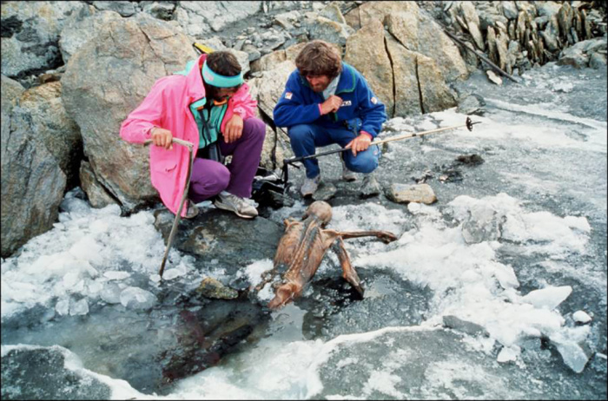发现奥茨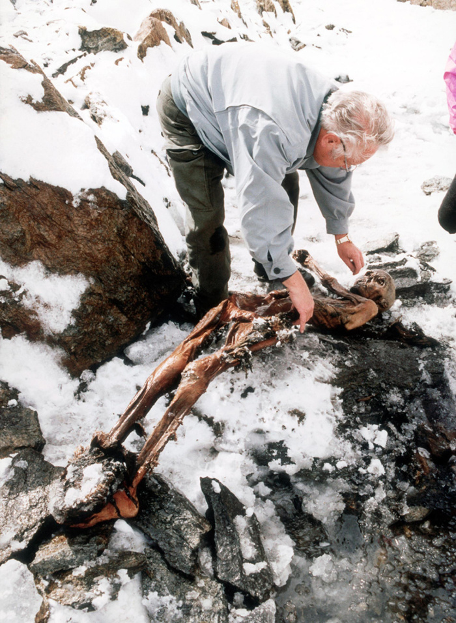挖掘出的奥茨

接下来的内容，就是公众普遍对考古是什么的认识细节。

比如首先测定年份。

我们之前讲过，考古学最重要的那些结论都强烈依赖于现代科学技术。比如说凡是4万5千年以内的历史，都可以用放射性同位素测年法。

考古学家测定奥茨的死亡时间距今5100年，他活着的时候身高1米59，体重大约50公斤，他在45岁时死亡，留着长长的胡须，头发浓密，身体上有47处纹身。

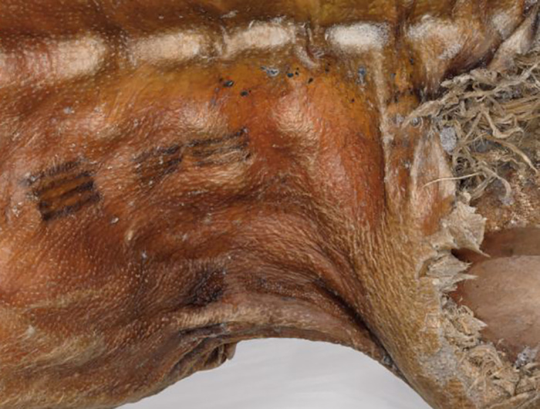奥茨的纹身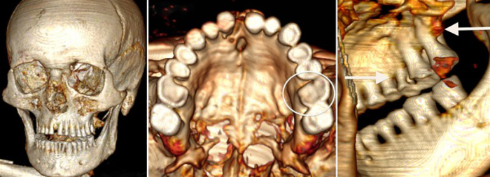奥茨牙齿3D重建

主要吃的是小麦，牙齿磨损严重。

毛发中砷元素含量非常高，这个特征跟很多旧时代的时候铜矿中的矿工有相同的特征。

从他的手指甲生长的终止线可以看出，在他死亡之前的第8周，第13周，第16周正在遭受着慢性病的困扰。

从 DNA 的测序知道他的眼睛是褐色的，而且还有乳糖不耐受，他是 O 型血，还有关节炎。

从这些身体特征跟干尸的细节，科学家们还原了奥茨的样子。这个还原，也可以说是最接近新石器时代人类面貌特征的一个还原了。

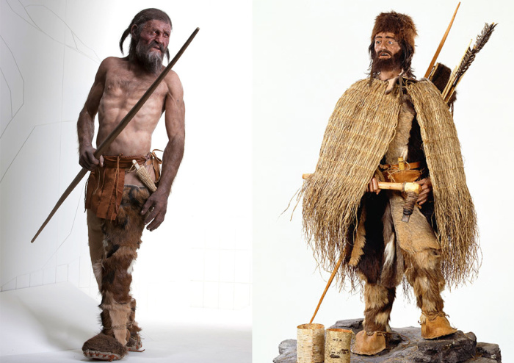奥茨复原图

到了这里，你说，这就是考古学的研究结论吗？

这个当然是结论，这些都属于是直接的测量。只不过有些是肉眼可以完成的，有些是必须利用先进的核物理技术才能做到的。

但把这些直接测量当作是考古的全部，实在是辱没了这门学问。因为，他还有进一步的研究目标。

关于奥茨最细致的测量，是在他被发现9年之后才陆续完成的。

测量还包括了他周身携带的物品。

比如说他的鞋，底是熊皮做的，鞋面是鹿皮做的，绑腿腰带外套都是羊皮做的，而且还是驯化过的山羊皮。皮带上还挂着石器跟点火用的火绒。

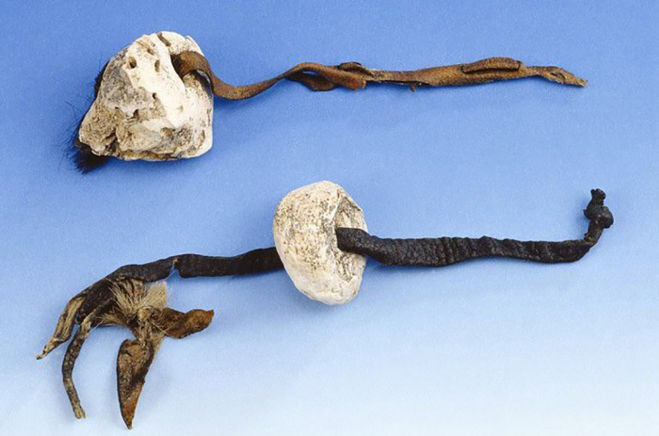石器和火绒

他随身带着很多工具跟武器，一把是为了防水，在表面涂了血的杉木长弓，一把石刀插在刀鞘里，箭囊里有14支弓箭，从箭杆上的羽毛的绑扎方式可以看出，有些是右利手的人绑扎的，有些是左撇子绑扎的。他背的两个树皮口袋，一个里面装着枫树叶，一个里面装着木炭，他手里还有一把斧头。斧柄是木制的，但斧头是铜制的。

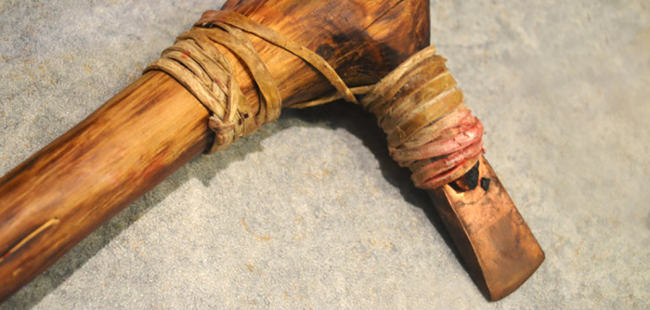奥茨的铜斧

从他带的石器工具的石头成分可以看出，他应该居住在去世地点附近10公里左右的河谷上游。通过对他肠道微生物的分析可以知道，他最后一顿饭吃的是没有发酵的面包、鹿肉、羊肉和一些蔬菜。从他肺中的孢子可以看出，他去世之前12个小时，都还在那个河谷生活着呢。

从他装枫叶的口袋中可以分析孢子跟叶绿素，分析结果就是，他是在当地6月份的时候出发，然后一去不回，死在外面的。

## **还原谋杀现场**

奥茨的死因也很明显，因为这是一场谋杀案。

他背部中箭，头部还遭到了重击。用 X 光拍到了从后背射入，然后刺穿他的左肩胛骨的大动脉那个箭头。奥茨试图拔过箭，但是只拔出了箭杆，箭头却留在了体内。而且很有可能是拔箭的动作加剧了失血。应该是在短短几分钟里，他就因为失血过多昏迷过去。他的前额跟手指头都有被砍伤的痕迹。

依照这所有的细节，考古学家甚至可以作出下面的判断：

就是在5100年前的某一个6月，奥茨离开了那个河谷，带着准备好的食物跟补给出发上山打猎。 但是有人跟踪，或者是他跟仇人狭路相逢，双方就爆发了冲突。奥茨力战不敌，就往山上退。在山顶附近被敌人用弓箭射中了。 能做到这一点，这个对手一定是一个善于射杀的高手。 而且杀手很可能认识奥茨，这不是一场遭遇战，而是一场不能被别人知道的暗杀。因为杀手把奥茨所有的工具都留在地上了，没有捡回去自己用。所以，杀手说不定跟奥茨是一个部落的人，他如果把东西拿回去，肯定会被族人认出来的。

而一个考古发掘，把现代科技的工具发挥到极致，用到了植物学、基因分析、核物理、微生物分析，甚至连法医学的内容也用上了，竟然已经到了能还原一场5100年前的谋杀。

真要是能回到案发当场，说不定我们的考古学家可以向当地的酋长指控这场暗杀呢。

任何人听到这样的分析，都会被考古学迷住。

在没有文字的年代，大量细节还原的现场，把现代人跟古代人联系在一起，这给人的震撼可想而知。

也许世界上有些人之所以从事考古研究，就是因为小时候曾经听过这样传奇的考古故事。

但这些已经带着测量跟推理的研究结果，就是考古学的终极研究吗？

其实也不是，因为类似冰人奥茨，这种细腻度的研究在考古学上属于是可遇不可求的级别。

绝大部分的历史遗迹，都因为处在河流旁，想求个木乃伊，想求个全尸都已经是求之不得的，骨片完整，物品没有被冲散到几十平方公里的范围里去，就已经很不错了。

除此之外，DNA 鉴定跟测年法的鉴定，也会受到各种污染源的干扰。所以绝大部分的考古学挖掘现场，根本没法还原当年的详尽场景。

如果当年从事考古，是因为冰人奥茨的研究点燃的热情，那么之后的职业生涯，大概率说，这股热情是会被浇灭的。

## **考古的终极目的**

那你说，考古学更有意义的终极研究目标是什么呢？

这就是我在这节课一开头说的，梳理出遗迹的古物，在时间跟空间上的分布，从而理解历史。

这也是现在世界上最著名的考古学期刊《古物》的创刊主旨。

它的主旨是：

以地球为场地，以上下百万年为时间，以人类为主题。

所以， 考古更加深远的研究目标，是找到当前深挖出的细节，和根据这些细节推出的结论，与之前若干年，和之后若干年，同类事件上出现了哪些变化。 这个若干年可以是几千年，也可以是几十万年。

就拿刚刚冰人奥茨的例子来说，有一个细节就能揭示考古学的终极意义。

那就是，奥茨的斧头是铜质的。

在时间轴上横着比，以往所有考古学证据显示，人类普遍使用铜做工具，那还要推到距今4000年的时候。奥茨的这把铜斧比这个时间点早了1000多年，所以这把斧头是很能证明他的身份的，因为在那个时候，它太稀有了。正因为它太稀有，暗杀他的人甚至都不能把它拿回部落为己所用，哪怕是把金属那部分拆下来回去改造都不行，因为很可能整个部落就这么一块铜制的斧头。

这个物件就是具有时代划分属性的。

这些具有时代划分属性的异同，是考古学最重视的特征，你想考古学年代名的划分，比如像编篮者时代、普韦布洛时代、青铜时代，这些名字也是这么来的。

## **课程小结**

这节课，我们了解了考古学研究的终极目标，它也给了我们一个看待历史的不同角度，那就是去关注时代造成的差异。

在某个时代绝不可能出现的东西，在下一个时代是普遍使用的。那这些东西就是改变时代，或者被时代改变的最重要的因素。正因为它们的存在，才造成了奥茨的惨案，才造成了各种写进历史教科书的事件。

## **课后思考题**

如果用这节课我们所说的考古学的角度去思考，要让你向一些没有任何历史知识储备的孩子介绍20世纪，你会先说哪些内容呢？

如果你有什么思考，就留在评论中。

划重点

1.考古学的终极研究目的，是梳理出遗存的古物在时间跟空间上的分布，从而理解历史。 2.考古发掘看似与科学关联不大，实际上却把现代科技的工具发挥到了极致，大量使用了植物学、基因分析、核物理、微生物分析、法医学等等学科知识。

# 309｜考古：读心术与语言

2018-08-15

## **概念29：考古学**

考古学的终极目的是：梳理出遗存的古物在时间和空间上的分布，从而理解历史。通过它，不仅能看历史，甚至可以看今日和看未来。

上节课最后我留了一个问题，就是：

如果以考古学终极目标的角度，向一个没有任何历史知识的孩子介绍20世纪，你会说哪些内容呢？

我提几点思路：

比如说，2万年后我们挖出来的最特别的，应该是石油化工产品、电子产品，他们挖出来的可能是塑料的碎片，或者是化石能源使用过的痕迹，电路的痕迹。

这些东西在19世纪是绝对找不到的，它们的出现，比20世纪的世界大战、登月，或者 DNA 双螺旋的发现要重要得多。甚至从某种程度上说，这两大类产品的出现，是导致历史教科书中那些最重大事件发生的原因。

除此之外，我们还可以找出一些国家出现的证据，证明人类的组织形式突破了血缘的关系。

那延续这样的思路，从人类物种延续的历史看，哪些又属于终极关注的目标呢？

其实文化就是这个目标。

是文化的出现，让人类跟黑猩猩，和早期的直立人区分开来。

## **文化能力**

我们这节课就简单说说，文化是怎么出现的。

文化很难定义，大致来说是一群人共享的一系列观念和信仰。

比如男人、女人分别都应该做什么，祖先是否重要，如何对待年长的人，怎么惩罚犯错的人，这些观念综合在一起，就是文化。

能读懂文化，是人类特有的一种能力。 可是有些人把听懂莫扎特的音乐，看懂莫奈的印象派画当作是文化，那这种理解就太过苛刻了。

这些只是细枝末节上的不同，就像有些人听不懂法语，但你不能说他不会说话一样。

对人类学家而言，世界上任何地区的人，都拥有等量齐观的文化能力，不论他是非洲某个部落的土著，还是纽约的政客。

这样的观点，并不是为了给人人平等的政治正确的观点站台，它背后是有着演化的基础的。

## **读心术**

有文化跟没文化的区别，最好的例子就是黑猩猩，它们完全分辨不出新娘的手捧花和一束花这两者之间的区别，就算是反复训练也不行。

因为对黑猩猩来说，手捧花和一束花，两者之间根本就没有物理性质的差异。

差异只存在于象征性，所以黑猩猩没有文化，而人类有文化。

理解象征性的核心能力，就是认知其他人具有思维的能力。我们如果简称这种能力为读心术的话，读心术的能力是分层级的。

这个层级解读起来有一点像绕口令。

比如说：

* 第一级是，我知道手捧花和一束花的区别。
* 第二级是，我知道你在想手捧花跟一束花的区别。
* 第三级是，我知道你想让我知道手捧花跟一束花的区别。
* 第四级是，我知道你想让我知道，她也知道手捧花和一束花的区别。
* 第五级是，我知道你想让我知道，她也认为我们知道手捧花跟一束花的区别。

这样的逻辑还可以继续往下列下去。

不过，在人类的日常语言交流中，几乎不会用到超过五级来表述什么了。因为表述的太多，短期记忆已经让我们记不住那么多层级的关系了。

有的同学可能年纪还小，听到第五级的时候已经有点听不懂了，哎，这就是读心术级别还不够的体验。

对动物来说，也可以测量它们所谓的读心术。

比如说驯化得很到位的动物，像猫跟狗，你下班一推开家门，满地都是撕碎了的卫生纸和一双被咬烂的拖鞋。你虽然生气，但是还没来得及发作，就看见那只把头深深埋在胸前的狗，它根本不敢跟你对视。

这狗在平时可不是这样的，只要主人一回来，总是殷切地盼着和人有眼神上的交流。

那为什么现在这样呢？

就是因为狗知道你对它撕卫生纸跟咬拖鞋的看法，所以狗的读心术至少是可以达到二级的。而我们看到狗这样，就知道它内疚或者是在认错，所以我们这会儿是在用三级的读心术来理解狗。

对黑猩猩和其它高智能的动物进行测试就能看到，有的时候某些高智商的动物可以表现出三级的读心术，但是四级、五级，这个地球上只有人类达到过。而且很可能早在20万年前，人类就拥有了这样的能力。

这种能力让我们知道，小团体内人们也能知道什么才算得体的行为，也让我们知道远方的人们也知道这些规则。

在这种能力的驱使下，出现了小的部落、城邦，甚至国家。也出现了宗教、法律和道德。

文化之所以可以出现，第一条基础就是读心术。

## **语言**

那第二条呢？

就是语言了。

语言能力对应的生理基础非常牢固，比如说一个孩子，如果在12岁之前还没有接触过语言，那他一辈子都不会学会任何语言。还有，哪怕是一些智力发育有问题的孩子，也能至少熟练掌握一门语言。

所以语言的生理基础一定是非常牢靠的。

依据这个去研究喉咙的结构、脑的发育、基因等等，都可以找到语言的生理基础。

可是语言，并不简简单单指发出声音，动物的叫声尽管可以表达出一些情绪跟意愿，但也不能算语言。 只有那些包含了逻辑关系的表达，才能算语言。 这些逻辑可以很简单，比如说先后、否定、相关或者因果。

有一种说法是，对石头做精细的加工，制造成复杂的石器工具，语言也就在这个过程中随之产生。因为科学家们仔细对比过脑部的活动，传统上认为对语言关系最紧密的布洛卡区跟维尔尼克区，竟然在加工工具的时候也有同等强度的活跃程度。如果只看功能性核磁共振的这些图像，是很难分出一个人是在演讲，还是在打造一副石斧的。

对这样的测试结果，科学家们也有解释，那就是：

制造工具跟说话，这两种行为拥有高度类似的逻辑。 因为制造工具的时候，我们要事先规划好步骤，然后再以严格的规则按照次序执行。如果执行不到位，要反复地尝试。 语言表达也是这样，要事先想好要说的内容，然后以语法的顺序和内容的含义按照次序，把音节发出来。每个音节还要发到位。

支持这种观点的科学家，就把语言首次诞生的时间，定在了50万年前，因为那个时候，复合型的石器工具出现了。

## **文化能力**

语言跟读心术同时运用上，就可以更有效准确地传播脑中的共识， 共识是什么样子，完全依赖于当地的自然资源跟地理条件的筛选。

比如说有一部1984年上映的纪录片，叫《第一次接触》（First Contact），视频素材是一九三几年拍的，那个时候有3个澳大利亚人最早带着那个时候还非常昂贵的摄像机去了新几内亚。

虽然这个岛离澳大利亚不是很远，但这个岛上有100万左右的土著居民，他们从来不知道还有一个现代的世界，他们一直就生活在新石器时代。

那几个澳大利亚人去了岛上，目的是淘金。

又过了50多年，有人对这部电影的当事人作了采访，当事人就包括登岛的澳大利亚人，也包括了那些新几内亚的土著人。有一个问题采访了双方，就是怎么看待澳大利亚人在河床上挖掘跟淘金的时候，那些新几内亚的土著来帮忙这件事儿。

其中一方，澳大利亚人认为：

这些土著是想来帮忙，然后以此来赚一些当地的贝壳货币。

而新几内亚的土著人认为：

这几个白人是他们的祖先，现在想找回自己的尸骨，所以他们才帮忙的。

这两方人的共识完全不一样。

* 澳大利亚已经进入到工业时代，现代社会的环境跟资源让他们认为，是金钱跟雇佣关系驱动着整个世界。
* 而新几内亚土著被岛上的自然环境包围，他们对死去的人进行火葬，然后把骨灰撒入河中，并且认为这些带有灵魂的骨灰是让他们生生不息的原因，是去世的亲人们驱动着整个世界。

但这只是文化共识在内容上的细节差异。

回到我们最开始， 脑子里都是劳动雇佣关系的澳大利亚人，跟脑子里都是祖先崇拜的新几内亚土著，其实他们的文化能力是等量齐观的。

还有一段视频清楚地反映了这一点，如果大家感兴趣，可以搜一搜《新几内亚原始土著人第一次接触白人》这个标题，这个是一段14分钟的视频。你也可以看到土著人见到了不可思议的白皮肤人以后，正在尽全力地用自己的文化理解盐、火柴、相机、白色的皮肤等陌生事物。

土著们运用的就是跟我们一样深度的读心术，他们把解读的结果互相传递。到了后来，连部落中的女人也围了过来，最后土著邀请几个摄影师跟人类学家去了村子里。

## **课程小结**

如果用考古的角度，人类历史最重要的特征就是文化，文化的出现有两个前提条件：

* 一个是读心术；
* 另外一个是语言。

读心术很多动物也有，但是人类可以理解的深度深达五级，动物顶多两到三级。

语言指的是那些有逻辑关系的表达，而语言能力很可能是加工石器工具的时候同时产生的。因为这两种行为在脑中的运作机制高度类似。

读心术跟语言这两个前提条件满足的情况下，世界上任何文化中的人，他们的文化能力都是等量齐观的，差别只是具体的内容。

这个差别类似于英语和汉语。

## **课后思考题**

除了文化能力，你认为人类历史最显著的属性还有什么呢？

如果你想到了，就写在评论中。

划重点

1.文化大致来说就是一群人共享的一系列观念和信仰，能读懂文化，是人类特有的一种能力。 2.有文化跟没文化的区别，在于能否分辨象征性差异。 3.只有那些包含了逻辑关系的表达，才能算语言。 4.文化共识是什么样子，完全依赖于当地的自然资源跟地理条件的筛选。

# 310｜考古：用考古的眼光看世界

2018-08-16

## **概念29：考古学**

考古学的终极目的是：梳理出遗存的古物在时间和空间上的分布，从而理解历史。通过它，不仅能看历史，甚至可以看今日和看未来。

考古活动，都是对过往几千年、几万年的历史证据作研究的，所以对当下没法作考古研究。

不过我们还是可以假设一个场景，就是现在我们已经穿越了，已经穿越到几十万年之后，那那会儿的高智能生命体如果对现存的世代作挖掘跟分析，会得到什么结论呢？

那这就是考古学的视角看现在的方法。

## **公元1500年**

如果真的这么做了，公元1500年应该是一个显著的分水岭。

在挖掘中会明显地发现，沉船在这个年份之前只是偶然出现在大陆边缘的。而在这个年份之后，沉船比之前多了4、5个数量级。

泰坦尼克号就是在这之后最好的代表了。这些船已经远离大陆架几千公里。

除此之外，那个时候的考古学家甚至还会聚焦在太空，那里也有几十万年前人类留下的大量遗迹。

现在大致估算，直径10厘米以上的太空垃圾有21000块，直径在1厘米到10厘米之间的太空垃圾超过50万块。它们有些会在若干年后坠入到大气层内，但是还有很多会长久地停留在极远的高空轨道上。以今后更先进的观测手段来说，也许那些高智能生命体都能找到我们这个时代人类发射的，已经飞出太阳系的旅行者1号呢。

除此之外，从土壤成分跟工程的遗迹中，考古学家能分析出我们当今巨额使用能量的证据。像那些水利工程、发电站、大型的矿山都很可能被找到。因为他们只需要零星的几个，就足以证明一切。

土壤成分中一定还包含了现在大量的垃圾，上千亿吨的塑料颗粒一定会在属于我们这一部分的地层中凸显出来。这突然出现的薄薄一层的塑料颗粒，甚至可能会让今后的考古学家误以为，在几十万年前，有一个类似恐龙灭绝时，那颗直径几公里的小行星撞击了地球，才导致人类整体消失的事件。只不过导致恐龙灭绝的是一颗含铱元素丰富的小行星，而导致人类消失的是一颗含聚乙烯很丰富的小行星。

对土壤或者冰层的分析中，还可以分析出大气中关于二氧化碳的变化。我们现在已经可以作这样的分析了，今后的考古学更会得出这样的结论。那就是在人类这个物种长达600万年的历史中，二氧化碳从没有如此剧烈地增加过，在这600万年中，也从没有达到过如此高的浓度。

人类从1500年存在的痕迹，虽然只在地下留了薄薄的一层痕迹，但这一层实在太鲜明了，以至于现在的考古学家都在争论，是不是应该再分出一个地质年代名，叫做人类世。

这个世之前是更新世，再往前是中新世。

那这另分出一个地质年代名字出来，并不是因为我们自己对人类存在的细节记录的格外多，感受格外的强烈，不是这样。

而是因为公元前50500年，和公元前50000年，这中间差了500年，但它们的差异几乎是不存在的。而公元1500年跟公元2000年虽然也只是差500年，但是它们之间的差别实在太大了。

## **文明遗迹**

上面是一些明确反映了与技术进步挂钩的考古遗迹，而考古学家从地下还能挖出一些能反映出人与人之间关系改变的证据。

比如全球范围的商品贸易，从1500年以后，曾经那些只属于美洲的植物，只属于欧洲的药物，都会出现在世界各地。那些曾经带有鲜明的属地特征的物品，应该和现在主流的交通工具挖出来的化石，他们鉴定一下，发现年代也是相同的。所以考古学家一定能推断出是火车跟钢制的船促成的商品贸易。

他们甚至还能发现海底的电缆、光缆、输油管道之类的痕迹。也许人们分析不出它们的具体功能，但是这些信息跟能量的传递介质，至少看上去就能让人分析出是一些人工的脉络。

那个时候的考古学家一定还能挖出数量极其庞大的我们人类的骨骼，而且可以分析里面残存的 DNA 片段。从片段中的差距，肯定可以发现人种差异在缩小。那些决定了皮肤颜色黝黑的基因，从1500年之后，就开始规模化地均匀分布在地球上各个纬度，而不再是像之前那样，只集中分布在赤道附近。

从人口分布也可以看出，1500年之后，曾经绝对的无人区也都是人了。可以说，人类骨骼化石不特定分布在某一个化石的聚集点，而是从任何地方往下挖都会有很多化石。这也很能说明，曾经人类的数量出现过暴涨。

他们一定也可以分析出，从距今5万年前，到距今1万年前，人口的增长是以每年增长万分之四进展的，每隔1800年人口才会翻倍。而1500年之后，每隔45年人口就翻倍，这时候人口的年增长率，已经从万分之四增加到1%到2%了。50倍左右的差异，一定说明发生了什么显著的变革。

人口的剧增还会体现在，今后的考古学家说不定能发掘出几个巨大的城市，像现在全球人口超过1000万的城市一共有28个，几十万年之后，哪怕只发现了其中一两个，都可以证明人与人之间的关系，和农业时代，和采集狩猎的时代有着本质的区别。

## **国家与战争**

他们可能发现国家这种新的社会形态是在什么时候出现的。人与人之间的关系改变，可能是未来考古学家更感兴趣的。

虽说科技很可能是推动一切最直接的动力，但科技的每一个细节，都是我们亲手设计出来的。科技发展史远比人与人之间关系的发展史拥有更多详尽的资料。

在统计人类历史上战争的情况的时候，考古学家会发现这样一个规律，就是在农业出现之前，战争几乎是不存在的。

证据清晰的最早的战争记录，是发生在现在苏丹的萨哈巴山，距今有13000年了。这里有24具遗骸，全部中箭，箭头都是用石头磨成的。有些箭头插入了颈椎，有些嵌入了胸腔跟腹腔。但13000年前还没有农业，农业是在10000年前才成为主流的。

有考古学家统计过早于12000年前的3000座墓葬，其中有暴力战争痕迹的只有4座。

考古历史上，像萨哈巴山那种规模，而且痕迹明显的战争，第一次出现是在13000年前，而下一次出现是在距今10000年前，那是在肯尼亚的纳塔如克遗址，一共二三十人丧命。这样规模的战争，其实对当代人来说，真的不算什么。

但是在农业出现之前，3000年的时间只发现过两次。

据此，有些人曾经还下过类似的结论，那就是原始社会的人更加善良，所以不但原始社会暴力少，而且人与人的关系更融洽。

真的是这样吗？

这方面还可以找到一些活生生的例子。

比如像1950年代，哥伦比亚大学的人类学家埃莉诺，跟随着加拿大最北部的克里土著人生活过很长一段时间。有一次一个土著外出打猎，途中遇到了两个饥寒交迫的猎手，向他索要食物，结果这个土著就把仅剩的所有的炒面粉跟最后一份猪油全给了他们，然后他也只好提前结束打猎。

埃莉诺在回程的时候就问他为什么，是不是之后就会有其它形式的回报了呢？

这个土著听了倒是有点生气，他的解释非常直白，毫不犹豫，说：

如果不给他们炒面粉跟猪油，那就相当于要了他们的命。

好像分享行为在原始人脑中是天然的道德标准。

所以，以此就可以证明，原始社会暴力更少，人与人之间关系更融洽。

但其实，这仅仅是个现象。我们站在当今已经出现了国家政体的环境中，对这种现象的评论就是如此。

实际上，人类学家在原始的部落生活一阵子就能理解，为什么在他们的部落中没有战争，为什么互助那么多。

那是因为，大家都是有血缘关系的，总还是下不了手。

原始部落中，确实有暴力行为，但原因只有一个，就是个人的恩怨导致头脑一热，没有控制住自己，失手伤了人的性命。

这种暴力，跟农业成熟之后的战争是截然不同的。

农业成熟之后的战争，是群体之间非个人化的致命冲突。没有哪个士兵对敌方某一个具体的人有具体的怨恨，但领袖们还是可以利用胜利后带来的利益点燃士兵们的热情。

所以，未来的考古学家一定会发现， 国家的出现跟战争暴力是同时出现的 ，他们一定会把两者紧密地关联起来。而且在真实的历史中，因为国家的形态而伴随着战争不断，几千年来一直如此。

不论是那些城邦共和国，还是帝国，还是拥有了民主制度的国家，它们的区别只在于内部的秩序。这种内部的秩序很难延伸到国家范围以外。

在国与国之间，5000年漫长的历史以来，一直存在着军备竞赛的升级：

* 你有一支矛，我就要准备一面盾；
* 你造了500支弓，我就要修一座城堡；
* 你有了机枪，我可以研发出坦克；
* 你有了导弹，我要有核潜艇。

未来的考古学家会挖出很多从没有使用过，甚至根本不可能使用的致命武器。这些东西可能就是现在各国拥有的储备的核弹头。

几十万年之后的考古学家甚至不禁要问：

为什么根本用都不用，却要花费那么大的精力跟财力弄这些东西呢？

这样的疑问放在现在想，甚至都可以理解，因为我们看到了埃及人和玛雅人浩大的古代遗迹之后，也会忍不住问这样的问题：

古代人为什么不多省出一些精力去产粮，去娱乐呢？

## **预测未来**

那么最后，我们来看看如果用考古学的眼光去预测未来。

考古学虽然没有预测未来的职能，但如果顺着这个规律推下去， 能调和国家之间矛盾的新关系，很可能是下一个文明时代的特征。

这样的新关系，可能从当前各种国体内部的秩序中筛选出来，那种内部秩序会有一些特点，它应该倾向于消融国家之间的阻隔，更利于跨国之间的合作。

那顺着这个特征去找，像联合国、欧盟、世贸，甚至国际法庭，还有国际合作的科研组织，甚至各种爱好的协会，等等，都已经是初具雏形了。

提起这些名字，很多人对它们都嗤之以鼻，认为它们不可能消融国家之间的边界，认为它们就是一些名存实亡的组织。但其实想一想，联合国比它上一辈的国联，还是进步了很多。

消除国与国之间的隔阂，可能是一个很漫长的过程。当前这些机构大概率说，没有一个会成为国家边界消融之后的组织形式，它们都将会成为考古的遗迹。但它们的出现，都为下一个文明时代出现的新关系铺垫了土壤。等到土壤足够厚实的时候，新的关系就会呼之欲出了。

从考古的角度看人类历史，就是这样一种思路。它的终极目的就是梳理出遗存的古物在时间跟空间上的分布，从而理解历史。忽略掉的往往是一些经不住时间冲刷的部分。

## **课后思考题**

你认为今后全球国家的数量是会变得更多，还是更少呢？

如果你想到了，就把思路留在评论中。

划重点

1.用考古的眼光看世界，能排除掉那些经不住时间冲刷的部分，锚定人类社会演化的主线。 2.从考古的角度看人类历史，它的终极目的就是梳理出遗存的古物在时间跟空间上的分布，从而帮助人类理解历史。

# 311｜问答：从破除误区角度看颈椎病

2018-08-17

问答

在后台给我留言的问题里，有人问我，去找盲人按摩，会不会对预防颈椎病有好处呢？还有人问，乳胶枕是不是对颈椎有好处？

那么这些问题，我都通过破除误区这个角度来回答一下。

## **颈椎病的定义**

第一个误区就是：我们以为的颈椎病，其实并不是医生眼中的颈椎病。

对于35岁以下的年轻人来说，就算是有的人脖子都很疼了，其实也极少是医学标准下的颈椎病。 因为这个病往往需要积累比较久的时间，一般要二三十年不断地折磨颈椎，才能出现病变。

颈椎一共7节，大家现在就可以用手稍稍用力按每一节，相信有一些人就会感觉到颈椎的某一节沙沙的响，或者有一个小肿块，嘎嘣嘎嘣的声音。甚至有的时候还有点疼。

其实这些状况如果继续恶化个10年、15年，那真正的颈椎病就来了。

之所以会响，是因为在那儿出现了慢性的筋膜炎，也就是肌纤维和筋膜产生了粘连，所以，会发炎是因为在这个部位长期受到不均匀的压力，它总是保持一个姿势，这种刺激如果持续了10几年，那颈椎间盘也会响应这种刺激，开始增生。增生就会带来挤压，就会成为真正医生所说的颈椎病了。

好，那现在你知道，医生所说的颈椎病是什么了。

那就是颈椎间盘挤压周边的组织。

医学上按照它挤压的部位不同，主流上把颈椎病分成4类：

第一类，是挤压了脊髓。

就是对大神经束的挤压，它会产生各种不同的效果。比如说典型的走路像踩棉花一样。

第二类，是挤压了椎动脉。

这会造成脑供血不足，头会非常晕。当然，有N多种病都会造成头晕，不要觉得我是低头一族，我头晕，我就是椎动脉型的颈椎病，那不一定。

第三类，是神经根型。

人体从上到下，沿着脊椎，垂直分布着很多神经根，每一段都对应负责身体一部分神经。

颈椎部分可以覆盖到的神经根就已经涉及到手臂部分了，所以这类颈椎病患者他们小拇指会麻麻的，甚至严重的胳膊都抬不起来。而且这一类的颈椎病是占比最高的，因为它出现的症状跟病对应的非常清晰。一旦出现了这种情况，其实已经说明颈椎问题比较严重了。

第四类，是压迫交感神经。

这类占比非常少，但一旦压迫之后就会造成心跳不正常，血压不正常，体温不正常，而这些问题往往又跟很多中老年人的疾病是高度重合的，所以很容易误诊。

以上就是4类颈椎病，它们的严重程度都远远超过年轻人所说的，我脖子不舒服，我颈椎不舒服。

## **治疗方案**

那如果真的患了颈椎病，或者说想预防颈椎病的话，那接下来我再说几个误区。

比如说找人按摩能不能好一些呢？

其实几乎一点用也没有。

有的公司每周专门请人给员工提供按摩服务，算是公司的福利。还有的人是自己去按摩店，或者是同事之间相互帮着按。但这些按摩对颈椎病，不论是缓解还是预防，都一点用都没有。

如果你刚刚听懂了颈椎病的发病原因就知道，它是因为长期的受力不均，椎间盘对压力刺激做出了增生的响应。增生增大发了，就向四处压迫周边的组织，这一压迫就出现各种问题。

那么每周按摩一次，改变了颈椎受到的压力环境了吗？

没有的。

你像我们每天10个小时面对屏幕，一周有70个小时让椎间盘增生，但每周只按摩1/4小时。且不论按摩的对与错，只看这个时间比例就知道，按摩一次根本没有用。当然了，每周按摩三次也一样不可能有什么用。

那你说，我这人就是时间充裕，我每周按20次，每次按1小时，那总能有用了吧？

那也是没用的。

就像我刚刚说的，年轻人颈椎疼大都还没有到颈椎病的程度，只是慢性的筋膜炎。这种病的治疗虽然也可以通过物理手段加快恢复，但是它是需要专业的医生先拍完一张 X 光之后，按照解剖学的知识，对着 X 光片下手按摩，才有效果，我们自己按摩的时候，没人执行过这些步骤。就算时间再长也没有用。

而去医院做真正的物理治疗，其实对上班族来说又有点不太现实了。它会是每天理疗1个小时，连续7天这样一个过程。

可是现在在大城，去趟医院，来回的路上，加上挂号，加上治疗的时间，3小时都是少的。在这种情况下还要求连续7天，那班都不用上了。

但好消息是，只要不是真正的颈椎病，稍微有点症状的时候，治疗并不一定非找理疗师。其实通过吃药跟运动，一样可以恢复。一般是吃一些止疼药，跟让肌肉松弛的药，这些药都是极为安全的，但是需要医生来开。他们都会让初期的颈椎问题马上恢复。如果医生给你开这些药，是不要拒绝的。

除了吃药以外，运动也有好处，运动的部位主要就是颈部。比如说每隔三四十分钟，就用头在空中写10遍农田的“田”字。

其实我们身体可以承受非常大的压力，你像那些重体力劳动者，他们承受的压力比我们上班族要多得多，但他们就不会出现颈椎问题。那是因为，他们颈椎的各处都受到了压力，这个压力分散的比较均匀，不会对某一个部位集中造成刺激，而产生增生。

可是，办公室的白领只有颈椎某一个部位长期不均匀的受力，那么只要你刚刚开始出现症状，那坚持每三四十分钟工作，然后停下来用头在空中画出农田的“田”字，画10遍，那其实就已经能去除单一部位长期受到高压的刺激了。

接下来一个误区，是有些人想在淘宝上买一个气囊的牵引器。



这个机器的外观就像一个颈椎的托，一端抵在下颌上，一端撑在肩膀上，然后中间有一个气囊，充气之后两端的长度会被拉长，于是颈椎就有了拉伸的效果。

这个跟在医院里做牵引有那么一点像，所以听上去貌似是有道理的。但其实你如果真的在医院做过一次颈椎的牵引，你就会发现，这东西是完全没用的。它的力量远远达不到正规牵引的力量。

那你说，假如今后出一个力量特别大的，比如说金属做的，还是液压的，那能不能买呢？

那就更不能买了。

其实就算是在医学界内部，对颈椎的问题是不是能用牵引来治疗都是有争论的。 尤其是对一些严重的病人，牵引力稍微不合适，反而会在原来已经很严重的病理结构上造成更大的伤害。

所以，想通过在淘宝上买那么一点设备给自己治疗颈椎病也是不可能的。

还有人也买过类似的东西，只不过这东西没有牵引的作用，它就是一个硬质的颈椎的托，很多颈椎受伤的人，都会戴一个类似脖圈似的东西。有些人就想，假如通过这种硬质的托，我的颈部肌肉和我的颈椎就不用长期受到头颅给它的压力了，因为很多压力都由这个硬质的托分担给肩膀上了。

这个想法理论上是说得通的，而且连我自己都买过。但是最大的问题就在于，实在是太硌了，太不舒服了。没到20分钟，我的下巴就硌得很难受。这个感觉就有点像我们把下巴撑在桌面上，那肯定一会儿就难受了。

假如还有人说，我意志非常坚定，就是可以十年如一日的在工作的时候戴着颈托。那样确实可以分担颈部的压力，但也会恶果，就是造成颈部肌肉的严重萎缩。等到什么时候颈椎的托一摘，脑袋立刻耷拉下来，因为你脖子上的肌肉已经不够强健了。那这些都是得不偿失的。

以上所有这些，都是误区。

## **正确方法**

那我们现在来说说自己可以做到的有效果的，不是误区的方法。

那就是选一个合适的枕头 ，原则上，枕头的大部分其实都是应该垫在颈部的，只有少部分是需要挨在后脑勺上的。后脑勺并不是枕头的着力点。如果那样的话，其实当你睡觉的时候，颈部反而承受了更大的力量。就相当于我们低头睡了一夜。本来白天颈椎就长期受力，夜里也没有得到恢复，这样颈椎就更容易出问题了。

最合适的枕头是什么呢？

就是当我们平躺的时候，头跟颈椎的角度，跟我们笔直站立的时候姿势是一样的，这样就可以了。

那以这样的标准去选枕头，那些在塑形方面更加好的塑胶枕就比棉花枕头好很多。可是塑胶枕质量也分好坏，那些劣质的可能两个月之后就变形了，最初适合你的形状，到了后来就不再合适了。

除此之外，我们也可以选择荞麦皮的枕头，它既有一定的形状稳定性，又能适应你不同的位置跟姿势。但是它也有缺点，就是总是哗啦啦的响。

当然，如果你适应的话，有一些像木质的，竹子做的枕头都可以选的。

枕头的好坏跟它的软硬没有关系，软硬只是习惯问题，枕头的高度跟形状才是最重要的。 只要形状可以稳定，大概率说，一个两三百块钱的枕头一定比一个一二十块钱的枕头好。但是两三千块钱的枕头不一定会比两三百块钱的枕头好多少。

## **课程小结**

年轻人的颈椎病，大都不是医学上的颈椎病。

你知道颈椎病的发病原理之后就会明白，非专业人士的按摩是没有用处的，自己买的各种治疗仪器也是没有用的。

唯一有效的，就是每隔三四十分钟，用脑袋在空中画10个农田的“田”字，还有就是买一个合适的枕头。

好了，关于颈椎的问题就是这样。

划重点

1.颈椎病，是颈椎间盘长期受到不均匀的压力，挤压周边的组织造成的。 2.对于35岁以下的年轻人来说，就算是脖子都很疼了，其实也极少是医学标准下的颈椎病。 3.保护颈椎最好的方案，就是每隔三四十分钟，用脑袋在空中画10个农田的“田”字，还有就是买一个合适的枕头。

# 312｜问答：医院自制药是不是更好？

2018-08-18

问答

有同学问，微信群里头有卖各种大医院自制药的，这些大医院像儿研所的，协和的，说这些药都是医院内部研制的，不能外流，效果特别好。他就问，能不能买呢？

这个问题简单地回答：

即便真的是这些医院的自制药，也不要买，这些药的效果一定是不如同样功能的正规药厂生产出来的药的效果好的。

如果细致来说，各国都有医院的自制药，但是中国的情况非常特殊。

## **国外的自制药**

我们先说国外的自制药，它基本都是大包装拆成小包装，比如像之前原包装是1000片一瓶的，那给患者不能开那么大的剂量，所以拆分成20瓶，50片一瓶。

这么一做，因为更改了药品的包装，说明书也得补，所以这个就属于医院的自制药了。

再比如像消毒剂，买回来的时候一定是高浓缩的，要正常使用，比如说得稀释100倍。那医院买回来之后，做医疗用的时候，它既不是原包装，也兑了其它的溶剂，所以也属于是医院的自制药。

但发达国家的自制药，也仅限于刚才说的这些情况，所以并不是什么太大的问题，监管上也只是在流程上把控一下。

## **自制药的门槛**

中国的自制药情况就复杂多了，总体上说，管理的方向是不鼓励医院再做自制药了。

通过什么手段来不鼓励呢？

就是逐渐地用卡现在药厂的标准去卡医院的自制药。所以， 最终医院的自制药会随时间推移越来越少，甚至在30年后完全消失。

医院的自制药最早出现是跟当时的医疗条件紧密相关的。上世纪80年代的时候，病患非常多，药非常少。那时候的医院要想批发药，就得像抢宝贝一样去抢。国家为了缓解这种供需不平衡，给一些实力比较强的大医院开放了权限，他们可以根据自己的需要配一些药。那个时候的药几乎全都是中成药。

可能有些人还喝过，就是医院会把中药方子熬成汤，提前煎好，再去除一部分水分，也就算浓缩了，给它装成袋，这种袋装的药就像袋装的奶一样，存好了之后有病人需要，就直接出售。

到了1985年的时候，国家第一次提高了自制药的标准，在药品管理实施办法里头就要求那些有自制药的医院，必须能够达到一定的生产能力，必须有一定的检验仪器跟卫生条件。这个标准一出，就第一次淘汰了一大批自制药。

到了1989年的时候，这个标准又一次提升了，凡是那些生产自制药的医院，必须拿到制剂的许可证才能销售。而且销售有限制，利润必须限制在5%之内，而且还不能上市销售，只能在医院内部使用。

所以，别看在微信群里把这种医院自制药说得挺神秘的，说是内部研制，不能外流。其实它不能外流，不是因为它稀有，不愿意把好东西和别人分享。实质原因是国家根本就不允许外流，外流之后的风险太高。

自制药的标准再次提高，就是2000年了，那个时候对药厂生产的药物有一个标准，简称叫做 GMP，对医院的自制药也有一个标准，叫做 GPP，GPP 其实就是 GMP 的简化版。

但其实到了这儿，门槛已经比较高了。对一个普通的医院来说，真想批量地一直做自制药的话，它投入的资金跟启动一个新药厂是差不多的，至少得上千万，这个门槛就把90%的自制药全都淘汰掉了。

这种政策规定倒不是很强硬，就是从某一天开始，大家都不许卖什么什么了。它是逐渐地提高标准。从前那些还有利润的药，到现在已经付不起成本了，于是很多医院就纷纷退出了自制药的领域。

只有个别的医院，因为当年的运气非常好，一些自制的，名气又很大的药，从自制药就变成了正式的药，医院为了盈利又重新规范地成立了一个新的药厂，那种药自此之后也就不再属于自制药了，而是正式的可以上市的药物。像三九胃泰，这个药就是这么诞生的。

## **医院自制药的现状**

那么现在医院的自制药都是什么呢？

其实仍然是99%都是中成药。

大致的过程就是，中药方子熬成了药汤之后，把它浓缩，去除掉水分以后，加辅料，让它成型。

比如说，加淀粉变成药片样的，或者是加蜂蜜，加蜡变成了药丸样的，或者是做成粉末装进胶囊里头，或者是做成颗粒装到小袋里头。

在上世纪90年代的时候，这种加工方法在很多医院里，简单说就是加热，把水熬干，剩下的就是浓缩成分。

可是实际上，我们退一万步说，我们就认为那种中药在汤药的时候是有效的，可以治病的。那现在通过这种方法，把水分熬干之后，这种药还有没有疗效，那就真不一定了。

* 就是你这个医院怎么保证有效成分没有随着水蒸发出去呢？
* 还有，你怎么保证高温持续了那么久，有效成分没有被破坏呢？像我们炒菜的时候，都会讲究不能炒太长的时间，否则营养成分都会破坏了。那你熬药熬1个小时，你怎么能保证这一点呢？

其实在上世纪90年代的时候，很多监管根本就忽视了，这个环节根本就没有验证。

但那会儿留下的自制药，也就是通过这种很不规范的方法做成的。

到了2000年之后，情况有了些好转。凡是那些还在卖自制药的医院，那些药虽然还是中成药，但起码加工工艺，比如说刚才说的浓缩，就已经不是通过干熬了，而可以通过低温萃取，或者通过真空方式去除水分，等等等等，得到有效成分。

并且现在，国家是3年一审，对医院内部生产的自制药，工艺过程、设备水平都是有要求的。但是，即便是这样，医院的附属药厂，在加工生产自制药上的能力和那些正规的药厂比起来，还是远远不如的。

如果从统计规律看，平均水平看，药物的安全性跟有效性，从低到高排位是这样的。

最差的就是各种草药。

比如说某一味几克，某一味几克，加水熬出的汤药，这个是最差的。

就拿人参来说吧，有一些结论很弱的证据说，人参皂苷是人参作为药物的有效成分。

但是人参因为生长的环境不同，药材批发进来，不同批次的人参含皂苷的含量相差可能有几十倍呢。那在熬制汤药的时候，人参皂苷有没有跟其它成分发生反应都难说。

但因为那会儿病人实在太多了，每个人至少都有心理需求，所以政策上还是鼓励发展传统医学的。尤其是在去年，新规定颁布之后，竟然也允许以师父带徒弟的方式给一些从事传统医学的人颁发行医执照。这些人开的药，几乎都是我刚才说的这种药。

安全性、有效性再高一层的，就是医院的自制药了。

虽然也有可能，像协和这种医院，这种最顶级的医院出的自制药，它的药效可能比那些最差的正规药厂出的某些药要好，可是总体情况来看，医院的自制药跟正规药厂的药比起来，根本没法比。

这样的差距，就有点像业余棋手跟职业棋手那样的水平差距似的。职业选手就算发挥失常一些，打败业余高手也是大概率事件。

如果安全性、有效性再高一层，那就是正规药厂生产的药了。

但这里，还可以继续分：

比如最顶级的，就是合资药厂按照国外的标准生产的药，这个药跟原研药的水平是一样高的。

比这个差一些的就是国产药，在原研药的专利已经过期之后，按有效成分自己研发辅料，生产出的仿制药。

* 第一种合资药厂出的药，它基本上和发达国家正规药企的原研药没区别。
* 而第二种药品的水平是参差不齐的，有一些的水平接近第一种，有些似乎是完全失效的。比如说前一阵子的国产白百破，国产的狂犬疫苗就属于这种情况。

那正规药企生产的第二类的那种药，哪个更好呢？

简单说，在2007年之前，当然也包含2007年，在这之前拿到药品批文的，整体水平更差，现在已经经过了11年的再审、重审，其中有很多已经不再生产了，所以这类药的总体质量还是稳中有升的。

因为西方对小分子的药物研发、生产、审核的管理非常到位，所以中国对这类药物的引进也就直接把管理制度拿来用了。

而在这种制度下，中国几乎是没有原研药的。中国的药企本质都是生产药的工厂，而不做原研药，是因为成本太高。

像上世纪90年代的时候，一款国际公认的药物研发费用，平均就已经超过10亿美元。据说现在是20亿到30亿美元之间。

在90年代，中国不可能有任何一个药企动念头，自己研发一款可以通过世界医学标准的药，这种情况到了现在，也大致是如此的。虽然有个别的企业申请到国家的巨额经费，但最终研发的结果也就是过了10几年，几亿美元打了水漂。

## **课程小结**

最后总结一下：

那些微信群里宣传的自制药，不能买，更不能卖，它们的整体质量不如正规的药厂同功能的药物，它们只不过是我国医疗水平落后的历史遗留产物。

更何况，微商和代购不太可能讲诚信。

这些所谓的医院自制药，真实的来源更降低了这种药的可信度，增加了风险。

好了，这个问题就回答这么多。

划重点

1.医院自制药，是特定历史时期的产物，整体质量不如正规的药厂同功能的药物。 2.随着监管的逐渐严格，医院自制药会随时间推移越来越少。

卓克

我是卓克，这是这一季的最后一个答疑，希望全年我做过的答疑，能够真正帮到大家。

# 复习+预告｜年度知识复盘

2018-08-19

## **下周课程预告**

这一年的《卓克·科学思维课》全部内容即将结束。

下周一，我会有一个简短的总结，然后周二到周五，是对全年课程内容的梳理。

除此之外，我会在今年专栏更新结束后，在得到做一场直播，直播的题目是“科学是怎么来到你身边的？”，直播时间是8月23日，周四晚上8点到9点，如果你感兴趣，不要错过。

## **本周课程复习**

## 概念28：批判性思维

批判性思维，指的是在人格平等的状态下，对自己和他人观点做谨慎多角度地思考。它讲究逻辑和理性，是一种高效地积累知识的方法。很多人以为它是一种专门抬杠、反对的技巧，这是对“critical thinking”这个词武断地翻译造成的误解，实际上，它体现的是“带着高级技巧去审视”的含义。

307｜批判性思维：为什么会出现宗教？

1.对于宗教信仰，有一种解释是“信了宗教的人，内心会更平安喜乐、更健康”，但实际上，在大部分历史时期，虔诚的宗教信徒，很多都长期受着罪孽感的折磨，比没有宗教信仰的人更加忐忑不安。  
2.从演化角度看，用更短时间找出问题中的答案，让人类祖先获得了生存优势，把各种问题归因于一个简单的结论，是大脑演化产生的一种副作用。

## 概念29：考古学

考古学的终极目的是：梳理出遗存的古物在时间和空间上的分布，从而理解历史。通过它，不仅能看历史，甚至可以看今日和看未来。

308｜考古：考古学的终极研究目的

1.考古学的终极研究目的，是梳理出遗存的古物在时间跟空间上的分布，从而理解历史。  
2.考古发掘看似与科学关联不大，实际上却把现代科技的工具发挥到了极致，大量使用了植物学、基因分析、核物理、微生物分析、法医学等等学科知识。

309｜考古：读心术与语言

1.文化大致来说就是一群人共享的一系列观念和信仰，能读懂文化，是人类特有的一种能力。  
2.有文化跟没文化的区别，在于能否分辨象征性差异。  
3.只有那些包含了逻辑关系的表达，才能算语言。  
4.文化共识是什么样子，完全依赖于当地的自然资源跟地理条件的筛选。

310｜考古：用考古的眼光看世界

1.用考古的眼光看世界，能排除掉那些经不住时间冲刷的部分，锚定人类社会演化的主线。  
2.从考古的角度看人类历史，它的终极目的就是梳理出遗存的古物在时间跟空间上的分布，从而帮助人类理解历史。

## 答疑时间

311｜问答：从破除误区角度看颈椎病

1.颈椎病，是颈椎间盘长期受到不均匀的压力，挤压周边的组织造成的。  
2.对于35岁以下的年轻人来说，就算是脖子都很疼了，其实也极少是医学标准下的颈椎病。  
3.保护颈椎最好的方案，就是每隔三四十分钟，用脑袋在空中画10个农田的“田”字，还有就是买一个合适的枕头。

312｜问答：医院自制药是不是更好？

1.医院自制药，是特定历史时期的产物，整体质量不如正规的药厂同功能的药物。  
2.随着监管的逐渐严格，医院自制药会随时间推移越来越少。

卓克

我是卓克，咱们下周的课再见。

# 科学思维课-全年总结

2018-08-20

今天之所以还有东西要跟大家说，主要是两件事：

## **直播通知**

第一件事是直播的通知。

通知如下：

8月23日晚上8点到9点，卓克同志会在得到App中做直播。 这次直播作为今年《科学思维课》结业的直播，敬请大家上好闹钟。

大家可能知道，我只在这一季的开始做过一次直播，之所以中间没再有，主要是因为写稿的压力太大了，而一次直播至少要耗费5到6篇稿子的时间成本，实在是不敢轻易地挥洒。

不过这也没什么可惜的，因为我最好的内容已经留在了录播的内容中了。

直播不论对我还是对大家来说，本质上都更偏向于一个见面的仪式。既然是仪式，所以开始跟结束都要有，而且还不能少，更不能有任何的推托。

所以这第一件事，我要再郑重地重复一下，就是8月23号晚上8点到9点，我将在得到App做这一季最后一次直播。

## **全年总结**

第二件事，我要借这次的时间来总结一下，这一年大家给我的感受，和我自己的感受。

## 大家给我的感受

你们的留言我都认真看过，有一点是很难想象的，就是至今也没有出现过一次因为意见不同而恶言相向的。

凡是做内容的人都知道“林子大了什么鸟都有”这个道理。经常发布内容的人，对粗言粗语习以为常，或者说必须得进化到对这些语言毫无感觉的时候，才能算是一个职业的内容出产者。

因为当阅读的人次上百万之后，谁能保证没有百万分之几的概率出现极端的情况呢？

但是在得到上，我一个也没有遇到。

即便有人提出过反对意见，也都是列出了理由，1、2、3，然后表明我反对你的观点。每当我发现比较高质量的反对意见的时候，也会回复，也会选入精选的留言中。把这样的批判过程让其他人都看到，那就相当于在当天的文章下面多了一个实战的演练了。

从反对的意见中没有骂人的这一条来说，我可以对得到的用户的下限在哪儿有一个清晰的认识，这个下限比任何平台都要高很多很多。能做到这一点，和得到众多专栏中都提过的一个为人处世的道理有关，那就是： 凡是在认真讨论问题的时候，都不要被情绪牵着走。

说完这个底线，那我们再来说说得到用户中排名前列的。这个排名前列并不是指他多么有学问，有声望，有社会地位，而是指他在使用付费内容之后的收获的多少。

这里我要特别提一个人，这个人的ID是：佛祖门徒。

《科学思维课》每篇文章下面几乎都有他的留言，每次都有简短而且到位的总结，而且还会加上几条自己的观点。

从他对一些难度比较高的知识点的总结看，他比大多数人都理解得更到位。而且比较有意思的是，他还会定时地查看自己的评论是否被选中了，如果没有，隔几个小时还会再发一次，但是只重发一次。

不仅如此，在我非常喜爱的其他的专栏里，也几乎可以在每篇下面看到他比较到位的点评。

我虽然不了解真实的情况是不是这样，但是我还是愿意猜：

他学习每天的内容，大概会有一个时间表，看完之后会用集中的时间把评论写好，然后过几个小时再统计一下刚刚的评论是否入选了，如果没有，就重发一次。

像他这样连贯又持续的重度用户，大家可以想想，如果按照收获知识的多少算，他在所有的用户中应该可以排在前百分之多少呢？

也正是因为这样的评论多了，才有不少人在评论中，对其他人的评论作评论，好像看评论也是他们收获新知的另一种方式。

## 我自己的感受

大家都知道，我的第一季跟第二季中间隔了3个多月，但这90多天我并不是在休假，而是在拟定新的课表。

去年8月20号上线之后，我大概估算了一下，按照我之前这么细致准备的内容提纲，再按照我上一年高强度训练出的工作方法，再加上已经准备出的备播的16节，那么如果我每天拼命地写稿，最快到第二年1月底就能写完全部的内容，最慢春节之后也能写完。

不过开工之后1个月我就知道，这个计划是痴人说梦。

等到我第二次再盘算能不能大幅提前完成进度时，就是今年的5月初了。我就想啊，如果能在6月15号世界杯开赛之前全写完，那岂不是能把世界杯看个完整吗？

可是实际到了7月16号，世界杯决赛的时候，还是差了很多。最终我写完所有的内容是8月6号，只提前了10几天。而这10几天之所以能提前，也是因为在去年上线之前有10几期的备播而已。

这种节奏上的慢，想想也是必然的。

因为如果一年的内容半年就完成了，那这半年的时长对我几乎全部都是折磨，这种折磨换一个词就是体力活，或者是搬砖。搬砖是没有任何乐趣可言的，不用动脑的机械式加工只是浪费生命而已。反而是每篇内容都苦熬出来，这一整年的时间才是享受。

但是这种享受我们也要客观地分，心理上的感受好，只是一方面，因为有的时候，一个愚人通过所谓的苦修得到的只不过是一些不稳定的自我认可。也许哪天某一个人的一句话，他又全盘否定了自己某段时间的努力。

而我不是这样，我一直在寻找的是一种稳定的自我认可。

从我刚刚说的这种对自我的稳定认可，那就要说到我今年最大的收获了，那就是让我知道了什么是主流。

举例来说，在物理学中，牛顿力学、量子力学、相对论、粒子物理标准模型，这些就是主流。对人的价值判断来说，人是最宝贵的，这也是主流。

其实，对任何可以称之为知识的领域，都有主流认同。

抓住主流，是我这一年在给大家做《科学思维课》，并且也在学习其他老师课程中收获的最有价值的一点。

从前我总以为只有理工科有主流的学术观点，而文史哲、社会学、政治学属于是百家争鸣的。

今年我才知道，这个观点是错的，文史哲的主流跟理工科的主流，是有着等量齐观的学术主流认同的。

也许你只听我说并不能直接感受到主流认同的概念形成之后，对构建一个人的世界观有多么重要，但只要你能认真读读《刘苏里·名家大课》和《熊逸书院》，再结合《硅谷来信》和《精英日课》，就多少能体验到这一点了。

等到你的脑中构建起一个稳固的世界观之后，尤其是在这个世界观里，还包含了对新的事物作判断的科学思维之后，很多传遍朋友圈的雄文，很多价格不菲的训练课，很多大师跟专家，都不再那么伟大了。反而是不会错过一些关注度不高，流量不大的真正的亮点。

比如像《鹿鼎记》，我虽然看过几遍，但年轻的时候，翻《鹿鼎记》总是急着把第一章跳过去，从韦小宝在妓院中帮着妈妈打嫖客那段看起。但今年我才发现，第一章讲《明史》案和《维止录》案，这一段才是全书中最好的部分。从前那些索然无味的内容，现在看起来都有些气势磅礴的感觉了。

不过我也知道，这类武侠小说即便再精彩，流传再久，它的文学地位也是没法跟内容同样是光怪陆离的《西游记》相比的。

而这一点认识，也是源自文学界对主流的认同。

我把什么是主流这个收获当做我今年的提升，这次提升的起点，是2017年春节之后的第二周，我和老罗第一次碰了碰下一季做什么内容。

最初我们决定下一季做跟科学史有关的内容。虽然后来调整为科学思维课，但实际大家也看到了，在这一季的内容里，还是有相当多的科学史的内容融入其中。

我很庆幸，如果一直没能跟罗辑思维合作，一直只是埋在自己的内容圈里，应该会迟很久才得到今年的收获。

我既是得到的内容付费出产者，也是得到付费内容的受益者。

从这个意义上讲，我们都要感谢罗辑思维打造了得到这个平台，我们也都要庆幸自己有能力持续地把非娱乐化的内容学懂。

这一年的时间里，我曾经在写稿的时候有过很多的感触，但跟以上的总结相比都是属于细枝末节，不值得占用大家的时间一一道来。

今天的总结也是回应了这一年多以来，很多人都想让我说说个人的感受这种期待。

# 复习手册 | 模块一：思维与方法

2018-08-21

你好，我是卓克。

我们的全部课程，一共讲了312节，共分成4大模块，29个概念，为了方便你能及时复习，并迅速找到相关知识点，我特意为你制作了这份“复习手册”，你可以用来回顾自己是否掌握这个关键知识，如果不是很熟悉的话，可以直接点击“每一节课的标题”进行复习。

## **模块一：思维与方法**

## 概念01：极限

你会发现，如今的世界，技术的极限不可思议。

001｜极限：为什么电价夜间减半？

1831年法拉第发明了手摇式发电机，这个原理发展出的“发电厂”成为了第二次工业革命的基础。如今，人类已经把发电厂的各个方面的细节应用到了极限，其复杂程度超过了普通人可以理解的程度。

002｜极限：太空垃圾会不会越来越多？

太空技术的激烈竞争，才有了我们日常使用的通信、定位、天气预报等服务，而“副产品”太空垃圾，却可能是人类未来迈向太空的门槛。我们安稳地生活在地球表面，是有无数已经发挥到极致的技术做后勤的，而我们对此知之甚少。

003｜极限：硬盘装满电影会变重吗？

1956年，IBM把世界上第一块硬盘交付使用，容量只有5MB，租金每月大约19万人民币。我们现在使用的数据存储，在50年前是极为奢侈的，之所以发展到今天这个程度，正是工程师们把磁存储技术发挥到了极致。

## 概念02：务实

用工程师的视角看世界，只解决迫在眉睫的问题，没有必要的就不去做。

004｜务实：手机的屏幕越来越大的真相

因为手机处理芯片的功耗越来越高，从工程师的角度来看，最有效的解决办法就是让屏幕更大，这背后的逻辑是务实的思想，而不是为了满足用户的视觉效果。

007｜务实：二维码破损了还能扫出来是怎么回事？

工程领域的行事方式是，如非必须要用，就无需发明新的东西。二维码的出现是因为条形码不够用了，而条形码的普及，是因为美国大超市手动输入小票信息不如扫条形码快。

008｜务实：为什么现在CPU的核心越来越多，8核/10核？

单核心CPU的速度到达极限，在提升频率的路上撞到了“发热”这面墙，为了提高性能，工程师只好走多核心路线，但上升空间也有限。

009｜务实：为什么没有动物比蓝鲸的体型大？

从发热散热的角度，以及肢体承受力上看，蓝鲸的体型已经是动物的极限，那种几十米高的怪兽不可能存在。也许第一次明白这个道理，你会觉得这个世界真没意思，但当你成熟之后，心中的世界本应该就是牢固和稳定的。

## 概念03：数字

从数字的角度理解世界。

010｜数字：如何感受1亿？

对于“亿”和“纳米”这类巨大或者特别小的数值，绝大多数人都严重缺乏认知。实际上，你只要把这些数字囊括到日常生活可以触及到的范围内，就可以体验数字这种抽象的概念了。

013｜数字：发电全都用太阳能，可行吗？

当我们离某个问题的答案很远时，不太可能得到一个可靠的答案，但我们可以抓住几个重要环节做2-3步的估算，与真实情况接近的结果就会浮出水面。

014｜数字：别在数量级上犯错误

每一个站在珠穆朗玛峰脚下的人，都会发出平生最大的感叹。但以比例关系来看，实际上地球表面比篮球还要平滑得多，我们要警惕那些最浅显、最直接的感受，不要被它们遮住判断力，避免在数量级上犯错。

015｜数字：坟墓什么时候占据整个地球？

墓地在几代人之后就会被遗忘，大部分保存超不过百年，所以土地资源不会被无限占用。现实中很多事物都存在类似的“约束条件”，所以不能以不变的规律做近似计算。

016｜数字：多少个药物分子才能治疗疾病？

药物起效，并不是因为它们有能力寻找病灶，而是凭借超大规模的数量，均匀地分布在血液中，让你身体的每个细胞都被数量庞大的药物分子包围，消灭针对的微生物。

## 概念04：复杂

复杂的技术，也是可以触及的。

019｜复杂：空姐为什么总让我们打开遮光板？

人们坐飞机时会被要求打开遮光板，一是让所有乘客帮助观察机身外的情况；二是一旦出现空难，方便救援人员看清机舱内的情况。飞机这么复杂的装置，本以为都是专业仪器和人才能触及到的，但在特殊情况下，普通人也可以用肉眼帮助排查故障。

020｜复杂：鸡蛋还能预防流感？

疫苗用鸡蛋培养，这让我们得以与复杂技术建立了认知上的联系。但是，科学和技术终将发展到外行人很难去理解的程度，只有不断地学习，迭代自己的认知，才能在面对复杂事物时，不觉得遥不可及，更不会在面对未知时，惊慌失措。

## 概念05：变量

变量太多，不要轻易下结论。

021｜变量：续航400公里的电动汽车怎么跑了250公里就没电？

近似计算是在我们手头没条件做实测的情况下，又不得不猜个大概时用的绝招。当面对变量太多的情况时，如果有能力，当然去实测一下会更为有效。科学思维是一种很务实的思考，哪个更有效就选哪个。

022｜变量：安全带能增加多少安全性？

安全带增加了司机的安全性，也增加了行人在事故中的死亡率。但行人的死亡率几十年来几乎无变化，而随着汽车安全设施的发展，司机的死亡率下降了。安全带的安全性是变量非常多的问题，只有详实的查证才能下结论。

025｜变量：飞机上为什么不让用手机？

飞机上不让用手机，从科学角度看，不能说绝对有信号干扰，也不能证明没干扰，因此只能参考成本和风险这两个变量，干脆禁止使用。但随着人们对手机等设备使用需求的大幅增加，依然是参考成本和风险这两个变量，禁令开始被逐渐解禁。

026｜变量：不靠谱的食物热量表

影响食物能量吸收的因素：食物本身热量、生熟区别、细菌数量、人体吸收率、人体自身耗能、肠道微生物......当变量复杂到一定程度，我们只能定性地去把握，比如你要减肥，就少油腻、多蔬菜、多运动。如果还按照数值计算结果去展开行动，往往会导致偏差，还不如不做。

## 概念06：模型

使用模型工具，解决那些复杂的、未知的、难以测量和观察的问题。

027｜模型：离得那么近，为什么地球质量是火星10倍？

火星质量是地球的1/10，而它又是地球的近邻，为什么体重相差如此之大？用模型解释是最合适的。模型是用来描述世界、理解世界的工具，它的优势是批量解决那些复杂的、未知的、难以测量和观察的问题。

028｜模型：怎么判断其他行星上是否有生命？

高等生命的形成极为复杂，很难理解。但通过建立“持续可栖息带”模型，从最大尺度上规划出生命诞生的必要条件，比如需要什么样的恒星？行星需要离恒星多远？只要大背景条件符合了，那些小因素就可以在大框架下慢慢推演。

031｜模型：天气预报为什么不准？

天气预报的模型非常复杂，输入值微小的变化，也能引起后续计算的巨大误差。中国使用天河二号超级计算机，拥有超过3.2万个气象站，依然无法准确预测。科学研究中建立模型，目的是解决无数的同类问题，只要下功夫不断优化，获得的答案也会变得更加准确和可靠。

## 概念07：证据

有证据的判断才能得出好结论，好观点基于已知的事实。

032｜证据：硬币的边缘为什么都是锯齿？

牛顿使用科学思维中寻找证据的方法，了解假币的数量、材质、制造方式，系统性地总结假币的历史。不仅治理了假币问题，还发明了防伪工艺，并帮助英国建立了金本位金融系统，由此获得骑士爵位。

033｜证据：像追星族一样深挖牛顿身世

司徒克雷用了20多年，弄清了那些几乎不可能有人能挖到的牛顿的身世资料，得以让今人看到一个更为真实的牛顿。这是科学思维中一个重要的思考方法，要求研究对象是可查证的，便于今后订正与核实，还原事实和真相。

034｜证据：侏罗纪白垩纪这些奇怪的名字怎么来的？

地质年代名称的背后，是考古发现和化石证据。考古学，是先有零散的证据，才出现理论框架的。就如同不知图案的拼图游戏，你不知道图案是什么，只能依据插片特征，用逻辑去判断、去拼插。正是这些基于事实的证据碎片，让我们得以窥视世界曾经真实的模样。

## 概念08：计算

数学是科学的灵魂，而科学又是技术的源头，技术又是生产力增加、生活条件提升的必要条件。

043｜计算：爱因斯坦每天跟谁一起下班？

爱因斯坦与数学家哥德尔一起散步回家的习惯持续了13年，直到去世。对数学价值理解深刻的人，他们的精神世界是普通人难以理解的。

044｜计算：为什么数学家对质数很着迷？

质数的意义在于，当我们研究透了以后，我们会重新认识数的结构。对于西方的古代先贤来说，重要的元素就是“数”和“几何”，这种价值观曾遗落千年，直到文艺复兴运动里的科学复兴，才让人类重拾了那份荣耀，也再次获得了打开现代文明大门的钥匙。

045｜计算：未知数用XYZ表示，怎么不用其他字母？

数学从全都是文字表达到使用字母和公式，由法国数学家韦达发起，笛卡尔最早开始用XYZ代表未知数。同时代数学最强的意大利因为宗教束缚逐渐落后，法国成为核心，由数学作为原动力生长出来的文化，正是现代科学。

046｜计算：羊皮卷里的微积分

公元前200多年的古希腊时期，阿基米德对微积分的理解，与1800年后的牛顿、莱布尼茨是差不多的，人类文明在那时曾非常接近爆发点。因为数学是科学的灵魂，而科学又是技术的源头，技术又是生产力增加、生活条件提升的必要条件。

049｜计算：微积分可以解决什么样的问题

每个学科的发展都是有脉络的，具体知识成果什么时候出现，是存在先后条件的，数学也是如此。现在一个有理工科本科数学基础就能解决的问题，在相应的数学工具诞生之前，纵然是达芬奇、伽利略，也无能为力。

051｜计算：最短需要几年才能成为大数学家？

没有大学学历的伽罗瓦，用6年时间就做出了大数学家级别的成果，但他去世24年后，“大数学家”的身份才被承认。在学术圈之外看，这看似不公平，但在圈内，鉴别一个人的学术能力，名校高级别的学历，是最高效的证明。

052｜计算：最酷的数字是什么？

现实的自然世界中，绝对的平行是不存在的。只要尺度放得足够大，都会有发散的趋势，形成螺旋，小到DNA的螺旋，大到星系物质的分布，它们的底层规律，都包含自然常数e。

053｜计算：计算机可以做证明题吗？

数学的核心在于数学思维，不在于计算过程。一个命题最重要的意义，不在于是否被证明，而在于求证过程中不断发现的新方法和对抽象思考能力的锻炼。

055｜计算：现代数学研究什么（1）

一个领域的知识如果不断地深入发展，都有同一个趋势，那就是从具象化到抽象化。数字的出现，也反映了事物从具象到抽象化的过程，是一种人类文明的升级。

056｜计算：现代数学研究什么（2）

集合论是现代数学的基础，大数学家康托一步一个脚印地定义了集合的各种运算和各个集合之间的关系，甚至将无穷都在逻辑上严格地定义了出来，这是人类纯粹智力活动的最高成就之一。

057｜计算：现代数学研究什么（3）

科学突破越大，遭受的阻力也就越大，它必须能经受住科学家共同体的质疑。希尔伯特肯定了康托的成果，数学界借助集合论打造了数学大厦，但却被罗素指出问题，引发了第三次数学危机，经过30年的修补，又被哥德尔指出新的问题。这就是科学家共同体所共同遵从的世界观和行为方式。

058｜计算：现代数学研究什么（4）

布尔巴基学派的数学研究，让人类智力活动达到了一个巅峰，抽象到了极致。数学对现代人的现实意义，是训练大脑的抽象思维能力，而抽象化思维能力的强弱，很大程度上决定着每个人在现代社会生存，能看得有多透，走得有多远。

# 复习手册｜模块二：演化与认知

2018-08-22

你好，我是卓克。

这是复习手册的第二篇内容，我们回顾“模块二：演化与认知”。我特意为你制作的这份“复习手册”，你可以用来回顾自己是否掌握这个关键知识，如果不是很熟悉的话，可以直接点击“每一节课的标题”进行复习。

## **模块二：演化与认知**

在中国，进化论是一个被误解的概念，它被理解为有目的性、方向性的，甚至自从引入中国的第一天起，就是革命的理论依据，而并不是一个新的生物领域的思想，这是我们接下来的一个星期要破除的。

除此之外，进化论（演化论）在科学界的讨论已经远不止限于生物领域。可以说，凡是符合下列特征的集合，都可以用演化的角度去理解：

由许多个体组成，每个个体随环境的改变而改变/淘汰。

所以生物、语言、社会、道德，都多少符合这些特征。所以在这个模块的后半部分，我将教你如何用演化的眼光理解人文领域的现象。所以这个模块将是一个跨界的认知升级。

## 概念09：真理

科学结论不等于真理，科学中也不存在真理。世界上的事物，人类能用科学进行解释的很少，其中解释水准最好的，也只是尚未被证明存在错误而已。

061｜真理：达尔文的进化论又被推翻了？（上）

进化论的许多误读被广为流传，最典型错误：生物进化是从简单到复杂，由低等到高等，优胜劣汰，适者生存。而《物种起源》与宗教的矛盾，本质是权力之争，是争夺对世界的解释权。

062｜真理：达尔文的进化论又被推翻了？（中）

“适者生存”的真正含义：生物在自然界会自发地出现很多难以预料的性状变化，它随机产生，而环境的变化也是随机的，生物能不能适应环境，靠的只是运气，而不是主动去适应变化，进化没有方向，也没有终点。

063｜真理：达尔文的进化论又被推翻了？（下）

进化论是一个去寻找生命演化规律的科学理论，它一直在变，一直在更新，每一次更新都比之前更准确，更有依据，更符合观测的结果。

064｜真理：导致新进化论大幅更新的-基因平移

科学家在通过“基因树”研究生物的演化历史和规律的基础上，发现了生物间的“基因平移”现象，生物进化不仅源于基因突变，还源自不同物种间的基因交换。人类的基因中，已有8%被确认来自其他物种，还有40%存在嫌疑。

067｜真理：基因可以平移，转基因食品危险吗？

对转基因食物过分的担心是源自对它的不了解。因为食物中的基因是无法通过基因平移进入人体的，转基因食物经过了异常严格的安全评估，短期内看，甚至比传统食物更安全。

068｜真理：演化论，一种新世界观

演化论是一种新的世界观，一个事物之所以是现在的状态，是由各种零零碎碎的因素演化而来的，没有操控者，没有目的性，也没有特定的终点，它现在的样子，只是正好这样而已。

069｜真理：人类进化中缺失的一环

物种在演化过程中会如同树杈一样不断产生新的分支，人类的祖先与黑猩猩的祖先大约在550万年前分道扬镳，我们通过化石证据，往往看到的就是N多不同分支上的点，而不是一条线贯穿始终。

070｜真理：复活节岛，一部浓缩的人类史（上）

在历史研究中，只有使用现代科学手段获取证据，才能还原真相。通过研究波利尼西亚语的演化，以及对物品的放射性同位素的测定，复活节岛上，一个靠消耗自然资源求活命的民族的演化史，得以被完整还原。

073｜真理：复活节岛，一部浓缩的人类史（中）

欧洲发达文明几乎改造了世界上其他所有欠发达文明，侵略的武器不只是杀伤性武器，还有文化、技术，以及丰富多样的病菌。在奴隶贩运、天花肆虐、外来移民的冲击下，复活节岛上的拉帕努伊文化，渐渐地消失殆尽。

074｜真理：复活节岛，一部浓缩的人类史（下）

文明的发展，需要相匹配的生态系统来支撑，孤悬海外的复活节岛，它的生态系统因为人类的消耗开始走向衰败，如果没有外来资源的输入，它将没有机会重新崛起。

075｜真理：食人族背后的逻辑

将奴隶塑造成食人族，欧洲人就既能享受奴隶带来的利润，又避免法条和道德上的谴责。之后奴隶制被废弃，则主要因为它带来的经济收益远不及现代科技，《物种起源》的发表，也让人们认识到，肤色不同的土著也一样是“人”。

076｜真理：哪儿来的那么多“食人族”？

以同类为食，会感染朊病毒，进而发病造成死亡，因此，动物是不能通过互食来求得物种延续的。人类祖先，只有在食物严重短缺时才会吃人，这在那个年代并没有任何的不道德，因为道德是在所处的时代，主流社会行为的一种归纳总结，它并不是客观存在的一种规范。

## 概念10：起源

一种事物或规律的出现，或者是因为有着强大的需求，或者是因为大面积灭绝后的幸存，或者是因为随机的涌现，这些就是“起源”的主要三种方式。从这三个角度，不但可以看到生命的诞生，一样可以体会物种的灭绝。

079｜起源：地下4000米居然也有生物

地下深处依然存在生命，颠覆了人们以往对生命的定义。但生命的存在形式依然有一个主线，那就是“它用什么方式获取能量”，因为这个规律的存在，我们就可以顺着它寻找更多生命的可能性，也同时能剔除掉那些过分的幻想。

080｜起源：性别是怎么产生的？

性别的诞生，是生物体为了增加生存概率出现的一种性状。不同个体基因拆开后重新配对产生的基因多样性，比单个个体依赖时间积累产生复制错误得到的基因多样性快得多，拥有更大的多样性，这就意味着增加了生存的可能。性别，是一种更具竞争力的生存模式。

081｜起源：千奇百怪的性别

性别的出现，是依据生存压力出现的各种分类，生物的繁殖策略千差万别：有些是性染色体决定了性别；有些是由孵化温度决定性别；有些动物能够在雌雄间进行变性、有些是雌雄同体、有些有多种性别，甚至数百种性别；人类的性染色体也有多种组合。

082｜起源：为什么有些人不认同自己的性别？

研究人脑结构发现，男女之间的性别特征变化是连续的，几乎没有纯粹的男和女，而后天的性别文化，影响了大脑生理上的改变，也证实了跨性别人的脑部性别与基因是相反的，我们应该公平看待性别的多样性，不歧视生理上的少数派。

085｜起源：从晒伤说肤色的起源

那些皮肤中黑色素更多的个体，让紫外线不至于伤害皮肤细胞里的遗传物质；迁徙到高纬度日照弱的地区后，那些黑色素较少，可以利用紫外线合成更多维生素D的个体，更易生存。人类不同肤色的出现，不是为了适应环境的进化，而是恰好那些更适应环境的个体被筛选了出来。

086｜起源：地球曾经全部被冰雪覆盖

地球的生命史和人类文明史，都离不开地球温度的大背景，地球曾经几乎完全被冰层覆盖，生命只能潜伏在地下，气温升高给了生命更多的可能性。地球的温度来自阳光与地球内部的核裂变，而阳光决定了其中的99.98%。

087｜起源：海洋有可能干涸吗？

地中海曾因为地壳运动而干涸，这个过程持续了63万年，之后因为全球变暖海平面升高，仅用了5、6个月就变成了现在的样子，这几乎是生命史上最剧烈的灾难。人类凭借感官与直觉是无法对那些长时间跨度的危险有所察觉的。幸好，科学思维的出现，让人类可以探索其中的规律。

088｜起源：人类祖先曾经经历过极端气候？（上）

地球的生命史是偶然铸就的，1.2万年前的“新仙女木事件”，骤然变冷的气候导致了物种大灭绝，从此，我们的祖先成了人科下唯一的物种。

091｜起源：人类祖先曾经经历过极端气候？（下）

长达1300年的寒冷气候，让人类祖先不得不越来越依赖农业生产获得食物，这为农业文明的开端打下基础。而美洲的多数大型动物灭绝，后来到达美洲的人类祖先没有了能够驯化为劳动力的牲畜，限制了农业文明的发展。

092｜起源：五谷杂粮中的五谷都是怎么来的？

直到1950年，水稻起源于印度还是主流观点，证据是印度野生水稻种类最多，西亚、欧洲语言中的“稻”字源自古印度梵语。杂交成功率和化石证据，证明中国驯化水稻比印度更早，而DNA测序证明，水稻是起源于长江流域。使用科学工具和科学思维，研究的进展速度是跨越式的。

093｜起源：从水稻的起源说情感因素干扰科学研究

科学研究应该秉承一种客观公立的态度去做，掺杂情感因素，不仅会阻碍相应领域的发展，甚至会左右科学结论的得出。

094｜起源：海洋越来越酸，生物越变越白（上）

因为海水变酸，仅用了12年的时间，占据全球珊瑚礁总量41%的大堡礁，有2/3已经白化或死亡；最乐观的预估，10年后全球23.7%的珊瑚礁会消失，虽然全球珊瑚礁海域仅占海洋面积的0.1%，但却养育着全球21%的海洋生物，它们也会大量死亡。

097｜起源：海洋越来越酸，生物越变越白（下）

人类进入工业文明后，排放了大量温室气体，大量的二氧化碳融入海水，使海水迅速变酸，海洋生态走向崩溃，地球上85%的光合作用由海洋中的藻类承担，当它们走向绝灭，地球将失去绝大部分氧气，而人类的身体来不及适应这种变化。

098｜起源：原始人现代人谁更聪明？

把原始人定义成2万年前的人类，把聪明定义成对语言和抽象化的符号的应用的能力，原始人的聪明程度是远不如现代人的。讨论一个问题或一件事儿，首先要将问题定义清晰，因为即便是同样的文字和词语，在不同人的脑子里也存在认知差异。

099｜起源：物种大灭绝中的科学思维

提倡保护动物，将人文关怀用在动物身上，不仅无法让人们认识到保护动物的意义，还会造成资源的浪费。人类作为占据绝对优势的物种，也是自然的一部分，自然界曾经在多样性上出现的规律，一样也会发生在我们的身上。

100｜起源：全球物种大灭绝为什么会发生？

物种大灭绝，是地球上最显著的事件，6500万年前是陨石撞击，2亿年前是地壳运动火山喷发，但3.6亿年前没有发生任何大灾难，只是陆地和海洋都被几个少数的物种霸占，它们迁徙到哪，其它物种就慢慢灭绝，所以，我们也许正在走3.6亿年前的老路。

103｜起源：保护动物的意义是什么？

生命的演化史非常漫长，一个物种的出现，有些长达数千万年，没有技术能缩短这个过程，多样性一旦被毁，就是彻底被毁掉，新物种形成的时间远比人类的整个历史还要长，每一个物种就代表着一种可能性。

## 概念11：发展

科学是从古代哲学、宗教和艺术中发展出来的，了解科学演化的历程，才更能体会科学的本质。用发展的眼光纵观曾经困扰人类的那些疾病，你会发现，现代医学的出现，实际上拓展了生命的范畴，缩小了死亡的边界。

104｜发展：人人天生都是远视眼？

人类天生都是远视眼，随着眼球的发育，视力会逐渐恢复正常，但很多人的发育没有停止，继续下去就发展成了近视，目前已经发现了16个近视易感基因，但依然缺少决定性的证据。

105｜发展：近视眼的危害只有看不清吗？

人类身体的“健康”与“不健康”，大多时候并没有清晰的界限，只要不影响寿命，对正常生活影响不大，就不在疾病的范畴之内。

106｜发展：从统计数据了解最危险的癌症

统计数据是非常好的分析工具，但分析问题不能只关心统计数据，要先从问题中最主要的因素去考量，在了解了统计数据是怎么生成的之后，才能正确使用，避免发生数据正确，但结论错误的情况。

109｜发展：啤酒肚是啤酒造成的吗？

喝啤酒很可能会引发肥胖，因为啤酒是饮料中热量比较高的一种，大约是普通可乐的90%，而且很少有人在喝啤酒的同时不吃其他食物。

110｜发展：古代人和现代人是怎么看待同一种病的？

人类对于疾病的认知，建立在不断的真实观测所获取的具体知识之上，随着观测手段的进步，对于同一种疾病的认知逐渐升级，脱离了观测的思辨式的抽象化思维，是有害无益的。

111｜发展：天花，富人比穷人死亡率更高

天花病毒能广泛的传染人类，在于它能通过空气传播，而且在潜伏期就具有很高的传染性。人类不仅是对于治疗天花没有特效药，而且是针对绝大多数病毒都没有，被病毒感染后的痊愈，几乎都是等待自身免疫系统起作用。

112｜发展：天花是如何塑造了人类史的？

天花是人类史上造成死亡最多的疾病之一，它很大程度上塑造了人类文明史，影响最大的，可能就是重塑了美洲的人口分布。

115｜发展：已经灭绝的天花，卷土重来

人类能消灭天花，还能对没开始流行的猴痘做好应对准备，正是因为遵循了科学的思考和行事方式，这远远比“我觉得”“我猜”“我估计”要更为靠谱与可信。

116｜发展：感染HIV却不发病的人

艾滋病难以治疗，是因为 HIV 病毒的外壳蛋白容易变异，免疫系统难以识别。但是，感染了 HIV 的全部患者中有1/300不进行任何治疗也不会发病，他们被称为“非凡控制者”，HIV 病毒会在他们的细胞膜上留下一滩标记物，免疫系统可以识别。

117｜发展：HIV和白血病都杀不死的人

研究艾滋病10几年后科学家们才发现“非凡控制者”，这提示我们，选取科研对象的时候，是存在选择偏差的，所得出的结论也是相对准确。因为，在科学研究中，水准最好的，也只是尚未被证明存在错误而已。

118｜发展：可以和植物人交谈吗？

中国的40万植物人中，预估有约8万人是有意识的，但他们的灵魂被身体锁住，无法与外界交流，科学技术的进步给他们带来了希望。在植物人这个典型案例里，科学实际上安抚了被禁锢的灵魂、拓展了生命的范畴、缩小了死亡的边界。

121｜发展：史上最严重的一次流感

1918年的大流感杀死了4000-5000万人，它含有的NS1毒蛋白会让免疫反应持续增强，因此免疫系统完善的青壮年死亡率反而更高。H5N1禽流感让世界各国极为紧张，因为它也含有NS1毒蛋白，一旦它能在人与人之间传播，那将会是一个世界人口3年里减半的威胁。

122｜发展：伟大的艺术作品离不开“梅毒”？

梅毒侵袭大脑会引发各种神经疾病，人会出现间歇性的暴怒、狂喜、多疑，或者是反方向的极度抑郁。贝多芬、舒伯特、舒曼、梵高、尼采、海涅等众多伟大的音乐家、画家、哲学家、诗人都是梅毒患者，因此免不了有很多精神失常时期的创作。

123｜发展：梅毒，种族歧视与道德底线

对600个黑人长达40年的突破道德底线的梅毒人体实验，一方面展现了种族歧视的普遍存在与严重性，另一方面，这次医学伦理危机，让全球的医学伦理规范得以建立和完善。

124｜发展：大脑的寿命和身体不一致？

人类平均寿命会继续提高，癌症死亡率会持续下降，但大脑的使用寿命跟不上身体寿命的增长。

## 概念12：旁证

对历史事件的研究很难有直接证据，所以旁证和考据就是重要依据。基因技术的出现，让历史研究中的旁证更加坚实，很多从前打嘴仗的内容，现在变得无可争议。这一系列我们介绍衣服、猫、狗、人的起源，就是利用了旁证。

127｜旁证：寻找衣服的历史

通过DNA技术研究虱子的进化史，人类衣服出现的时间被定格在了17万年前，科学技术在历史研究中的应用，让历史更加坚实。用旁证来进行证实，虽然是一种无奈，但是使用科学的逻辑和方法，就能够得出相对最为接近真相的答案。

128｜旁证：黑猩猩还有机会变成人吗？

现存的任何一种猩猩都没有机会再进化为人类，因为早在在几百万年前，它们与人类的祖先在演化路径上已经分道扬镳。

129｜旁证：日本人是中国人的后代吗？

通过基因测序分析，日本人、朝鲜人、中国北方人拥有共同的祖先，我们都是3万多年前亚洲祖先的共同后代。

130｜旁证：家猫是什么时候出现的？

全世界所有的家猫都源于非洲野猫。家猫跟非洲野猫的DNA从遗传学上几乎无法区分，突变量的积累还太少，少到无法测量。因此，确认家猫的驯化史，反而是考古遗迹这种更粗糙的证据更有效。

133｜旁证：猫为什么那么孤冷？

家猫的祖先非洲野猫是独居动物，与人类共同生活时也依赖于自己捕食，始终没有形成对人类的忠诚和依赖，这可以理解为猫总是那么孤冷的根源。

134｜旁证：狗是怎么出现的？

人和狗是在互惠互利的关系中“共生进化”的，人为狗提供食物，而狗提高了人类的狩猎成功率、休息时的安全性、放牧的生产率等。人委派给狗的任务多种多样，有放牧、捕猎、拉雪橇、做陪伴等等，为了执行不同的任务，在优选的过程中造成狗的差异越来越大。

135｜旁证：乌龟为什么长寿？

生活中的一些问题存在“错误的题设”，实际上龟有很多种，有些寿命短，有些长。这种问题看似无需深究，但只有掌握了科学的思考习惯，才能更好地察觉常见问题中的错误，获取有价值的讯息和知识。

136｜旁证：人类是怎么分布到全球的？

大气环境和海平面的大幅度变化，是一种天然的物种大过滤，元谋人、蓝田人、北京猿人都是这样走向灭绝的。通过DNA分析技术，科学家们确认了人类起源于非洲。

139｜旁证：最早的语言听上去什么样？

一种民族的出现，一种语言的出现，都是在各种自然条件限制的夹逼下，自然而然展现出来的可能性，这些可能性几乎无法提前预知，它在大跨度的历史时间中，基本就是由大的背景参数筛选得到的。

140｜旁证：人类祖先是怎么逃过大灾难的？

人类祖先面临极为严苛的生存条件，除了我们都灭绝了。通过发掘古人的语言和艺术品，是大规模协同让人类存续至今。古代文明几乎都有大洪水的记载和神话，由此推断，人类在5万年前就有了语言。

141｜旁证：文字诞生前的人类文明

科学是一个客观理性的工具，它可以纠正历史记录中的偏差，客观上拉近了世界民族之间的距离，降低了民族主义中无来由的优越感。

142｜旁证：酵母菌也能致命吗？

格特隐球酵母菌是一种高危真菌，随着全球变暖，它的繁衍开始扩散，与人类的生存空间产生了更多重叠，在形成新的平衡前免不了带来疾病与死亡。

## 概念13：边界

人类观察世界的边界，是由所能使用到的最好的工具决定的，面对任何问题，只有尽可能多找一些可验证的细节，不过度地理解，不过度地解读，才可能了解真相。

145｜边界：钢铁侠会成真吗？

科技路径上每一个推进，都是跟经济利益挂钩的需求推动的，科技选择往哪个方向突破，背后是成本的考量。

146｜边界：电影为什么每秒只有24帧画面？

一个事物所表现出的现状，源于方方面面的积累，看似不合理，存在提升空间，但只要没有遇到危机或者强大的需求，就是很难改变。

147｜边界：恐怖记忆也能遗传吗？

小鼠实验中，“恐惧”能够遗传，是负责苯乙酮受体的基因的甲基化变弱了，让小鼠对苯乙酮变得更为敏感，过度的反应，被人理解为恐惧记忆遗传了。

148｜边界：为什么镜子里的像不是上下颠倒的？

镜子里的像既没有上下颠倒，也没有左右颠倒，而是前后颠倒了。我们感受到、看到了什么，并不是最初眼睛收集到的那些粗糙的原始信息，所谓的我们看到的东西，已经是大脑深加工后的内容了。

151｜边界：为什么没有绿色的恒星？

恒星在发光的时候，尤其是那些发白光、发蓝光的恒星，一样也在发射着绿光，只不过绿色光被淹没在各种其它颜色的光里了。

152｜边界：人会疼死吗？

疼痛属于情感体验，它并不一定是客观的神经刺激，即便没有发生实际损伤也可能产生疼痛，这也就预示着它很难准确测量。

153｜边界：从科学角度理解情感

从科学角度理解情感，不是唯科学主义，而是在文化的基础上增加一个维度，寻找更多实物证据，得到更准确的解答，更理解情感。

# 复习手册｜模块三：真相与因果（直播预告）

2018-08-23

## **直播通知**

今晚8点，我会用1小时，横跨2000年人类历史，在“得到直播间”为你讲解科学的由来，让你看清“科学”的本质，破除4大科学认知误区，帮你重新认识科学。

作为《卓克·科学思维课》的主理人，这1年时间，312节的课程，我努力为同学们构建了用科学视角审视世界、思考问题的能力。

这场直播，我会把2000年来，自科学思想诞生，到成为西方主流，到扎根中国的全部过程，浓缩为75分钟讲给你听。

## 直播内容：

关于科学的4大关键问题：

1.科学思想，一直是一种主流思想吗？

科学文明出现了2000年，可直到500年前，科学思想才告别“苟且偷生”的状态，从非主流走向主流。

2.大学是科学的土壤，但象牙塔里只是做学问吗？

大学自诞生起，就是“矛盾与斗争”的中心，科学思想与教会、皇权、民众不断发生利益纠缠与争斗，但正是这个过程，演化出了科学院。

3.古代中国为何没有科学？

16世纪，科学就踏入了中国，但因为与中国社会格格不入，连续遭遇了无数次惨败，长达300年。

4.科学最终是如何来到中国人身边的？

胡适、钱学森、邓稼先、梁思成、季羡林、钱钟书、杨振宁、李政道等等，这些大学者、大科学家奠定了科学思想在中国的地位，而他们都来自清朝末年的 “留美幼童计划”和“庚子赔款奖学金计划”。

作为“科学思维课”的同学，我相信有些同学对以上这些内容记忆犹新，这次直播作为我们结课的仪式，我思考了很久，最终还是想把这部分内容一口气讲给大家听，希望能帮助各位同学进一步理解科学的本质，并且在生活中成为“连接者”，把科学知识能够顺畅地传输给身边的亲人、朋友、同事等等。

欢迎你到得到App首页预定我的直播，我们今晚8:00见。

也欢迎你把直播的页面分享到你的朋友圈，让你身边的人能跟你一起看这场直播。

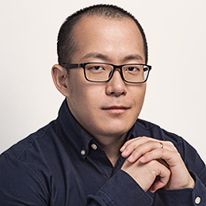

卓克

你好，我是卓克。

这是复习手册的第三篇内容，我们回顾“模块三：真相与因果”。我特意为你制作的这份“复习手册”，你可以用来回顾自己是否掌握这个关键知识，如果不是很熟悉的话，可以直接点击“每一节课的标题”进行复习。

对真相的追求，在人群中有不同的等级。

对普通大众来说，掌握基本方法，就可以滤除掉生活中遇到的绝大多数谣言，甚至可以预防骗术。

对素质较高的人来说，如何追求真相，往往意味着分清学术的主流和支流。

如何找到真相，如何确认主流科学认同，就是这个模块中重要要讲的。

从科学史角度看，人们确认真相，识别错误的最重要的一次突破，就是把研究对象做到“可测”。

可测之后，不同的人，在不同地点，只要采用相同方法，就应该得到高度一致的结果，如果这种高度一致没有出现，同行们就会引起重视，造假和科学突破都有此生发。

## **模块三：真相与因果**

## 概念14：流变

一个事物所表现出的样子，源于方方面面的积累，在复杂系统里，下一步如何发展，只能是建立在原有的基础上，几乎无法推倒重来。

154｜流变：煤和石油挽救了森林？

在人类文明史上，曾多次出现因为森林面积大幅减少，缺少了燃料，导致的人口大幅减少。人类后来找到了煤和石油，一方面找到了可靠的能源，另一反面也避免了大量森林的砍伐。

157｜流变：石油什么时候用光？

化石能源巨量使用，二氧化碳过量排放，造成的效果是地球的冷热不均、降水不均、极端天气密集、海水酸化、全球平均温度升高，这些变化会威胁每一个物种。

## 概念15：泡沫

一项新的科研成果出现，总会引发很多人的热情，有些人是为科学欢呼，有些人则希望从中渔利，于是泡沫从中诞生。识别出泡沫，不但有利于保护我们自己，也能在识别的过程中进一步理解科学的本质。

158｜泡沫：尼斯湖到底有没有水怪？

从科学角度分析，尼斯湖不仅小，而且非常冷，鱼类稀少，最多只能满足几只水怪的食物需求，但一个大型物种的延续，至少需要几百只的规模，尼斯湖水怪即便曾经存在，也早已灭绝。

159｜泡沫：怎么识别民科？

一个正经的科学家，至少应该具有博士学位，并在国际公认的学术期刊上发表过论文。那些没有受过科学训练，不使用严格的科学方法进行科研的人，称为民科。

160｜泡沫：怎么识别伪科学？

伪科学在声称自己是科学的方式上，往往通过名人、名言来背书，而不是在有美誉度的学术期刊上发表论文。

163｜泡沫：这世上的“神药”会越来越少

一种药物，药效覆盖很多疑难杂症，号称可以治疗一些现代医学不能治愈的疾病，均是骗人的假药。在全球医药领域，异常严格的新药审批流程，以及上市后的持续监管，让FDA有着绝对权威的发言权。

164｜泡沫：放血疗法也不是全都不靠谱

现代医学告别了面子、情感、经验，只讲“证据”，只有在可量化、可对照的现代科学的思想下，我们才能作出正确的判断。除了极少数的个别疾病，只有在一些医疗监管有问题的地方，才会使用放血疗法。

165｜泡沫：牙膏真的能防蛀、美白、脱敏吗？

日常生活中发现牙齿出现问题，几乎只能找牙医解决，没有其它更好的办法，偏方、牙膏等自我治疗方法，都不可靠。

166｜泡沫：太空中可以看见长城吗？

很多看似简单的问题背后，往往隐藏着复杂的概念和定义，如果无法定义清晰，就很难得出准确的答案。

169｜泡沫：北半球的马桶冲水都逆时针流吗？

不轻信任何结论，也不轻易地否定，是一种科学思维方式。如果我们一定要对某个论断表达态度，那我们先不急于说，而是先把陌生词汇查清楚，再看这个论断是否说得通。

170｜泡沫：被过度神化的“潜意识”

潜意识营销，从1957年爆发传播开始就是一个骗局，后续的各种变种潜意识营销手段也就都没什么价值了。

171｜泡沫：核辐射照射过的食物还能吃吗？

利用核辐射进行杀菌，从1980年起就有了成熟的规范，并被普遍使用。因为科技的发达，大规模工业化生产出的产品，严格的标准和监管保障着产品的一致性和可靠性，是值得信赖的。

## 概念16：成瘾

生物大脑中的奖励机制塑造了个体的行为模式和性格，形成了兴趣与爱好，当对这种奖励产生习惯性或依赖性，即为“成瘾”。加深“化学物质对人的影响”的了解，就会发现，主观意识能够把控的疆域并不是很大。

172｜成瘾：一碰海洛因，终身都戒不了

人的主观意愿、各种念头、欲望、喜好，很大程度上被身体中的化学物质所控制。比如，多巴胺会加速神经元之间的沟通效率，在宏观上的感受就是“爽”。

175｜成瘾：网游对青少年大脑真的有害吗？

网瘾少年，是在大脑上发生了生理变化，他们的神经元对多巴胺带来的兴奋进入了一种特定的模式，除了上网或者游戏，通过其他活动难以带来快乐。

176｜成瘾：毒品疫苗真的能帮助戒毒吗？

毒品疫苗的原理，是用某种能被免疫系统识别出来的物质吸收血液中的毒品，然后等待免疫系统来清理排出体外。

178｜成瘾：大脑中植入电极治疗精神病靠谱吗？

如果在大脑里植入电极能够让患者获得的收益多于害处，那这种治疗手段应该被采用，从2002年起，植入电极已经被 FDA 批准用于帕金森氏病和特发性震颤的治疗。

## 概念17：谬误

有些结论因为科学进步不再准确，有些观点在宣传中被一再夸大，抓住其中可以量化的部分进行查证，或者寻找归纳的一致性，就能识别出其中的谬误。

181｜谬误：全球变暖为什么不是谣言？

科学结论是不是正确，是不能靠人多势众的，科研不是搞选举、搞投票，不是谁的数量多就听谁的，也不存在“真理永远掌握在少数人手中”这种哲理。它最需要看的，是理论背后的验证过程，是不是有众多的、独立的、多角度的研究，并且得到了高度一致性的结论。

182｜谬误：真的存在催眠和催眠术吗？

催眠得以科学化，是因为跟它有关的学科都已经科学化了，有了现成的研究规范可以遵循，现在，任何一个现象都可以采用科学方法进行研究。

183｜谬误：雷雨天打手机会被雷劈吗？

那些太普遍的，太经常发生的事情是不可能致命的，流传了几十年的生活小贴士，大多是因为技术进步，社会发展，失去了原来的提醒作用。

184｜谬误：空调真能“每晚只耗1度电”吗？

面对广告宣传，只要它在表述中涉及到了定量化的描述，我们就能通过基础的数学和物理知识进行验证，识别出其中是否存在夸大成分。

## 概念18：严谨

科学是从定量的概念发展出来的，衡量一个目标多少、大小，最关键的动作就是测量。测量的边界就是存在的边界，测量的准确就是对“存在”最严谨的定义。

187｜严谨：1米到底有多长？

1米有多长，在科学发展过程中第一次得到可靠的结论，就是赤道到北极距离的1/1000万那么长。

188｜严谨：1千克到底是多少？

国际单位制中的7大基本单位，米、千克、秒、安培、开尔文、摩尔、坎德拉，目前只有千克是以实体物质来定义的。可是，只有那些永恒不变的逻辑、概念、物理常数，才能保证我们看到的世界是稳定的。

189｜严谨：角度是测量的基础

米是第一个被国际计量局标准化的单位，它背后还有一个更为基础的单位“角度”。

190｜严谨：测量里产生世界观

单位的标准化，之所以要将单位进行抽象化、概念化，是因为实体参照物总会存在精度上的误差，而只有那些永恒不变的逻辑、概念、物理常数，才能保证永恒，让我们看到的世界是稳定的。